ФЕДЕРАЛЬНОЕ КАЗНАЧЕЙСТВО (КАЗНАЧЕЙСТВО РОССИИ)

Государственная интегрированная информационная система управления общественными финансами «Электронный бюджет»

Инструкция по работе с первичными учетными документами и Регистрами
(Подсистема управления нефинансовыми активами)

Листов: 889

Аннотация
Документ содержит описание действий пользователя при работе с подсистемой управления нефинансовыми активами государственной интегрированной информационной системы управления общественными финансами «Электронный бюджет» в части работы с документами по приказу Минфина РФ от 15.04.21 № 61н.

Содержание
Перечень рисунков 6
Перечень сокращений 58
Перечень терминов 59
1 ПЕРВИЧНЫЕ ДОКУМЕНТЫ 60
1.1 Акт приема-передачи объектов, полученных в личное пользование (ф. 0510434) 60
1.2 Решение об оценке стоимости имущества, отчуждаемого не в пользу организаций бюджетной сферы (ф. 0510442) 80
1.2.1 Решение об оценке стоимости имущества, отчуждаемого не в пользу организаций бюджетной сферы (Основные средства) (ф. 0510442) 80
1.2.2 Решение об оценке стоимости имущества, отчуждаемого не в пользу организаций бюджетной сферы (Материальные запасы) (ф. 0510442) 97
1.2.3 Решение об оценке стоимости имущества, отчуждаемого не в пользу организаций бюджетной сферы (Основные средства) (ф. 0510442) (Имущество казны) 112
1.2.4 Решение об оценке стоимости имущества, отчуждаемого не в пользу организаций бюджетной сферы (Материальные запасы) (ф. 0510442) (Имущество казны) 128
1.3 Акт о консервации (расконсервации) объекта основных средств (ф.0510433) 143
1.4 Акт об утилизации (уничтожении) материальных ценностей (ф. 0510435) 162
1.4.1 Бизнес-процесс по документу при утилизации (уничтожении) МЗ 162
1.4.2 Бизнес-процесс по документу при утилизации (уничтожении) МЗ (Имущество казны) 180
1.4.3 Бизнес-процесс по документу при утилизации (уничтожении) ОС 199
1.4.4 Бизнес-процесс по документу при утилизации (уничтожении) ОС (Имущество казны) 220
1.5 Решение о признании объектов нефинансовых активов (ф. 0510441) 242
1.5.1 Бизнес-процесс решения по ОС, НМА, НПА 243
1.5.2 Бизнес-процесс решения по ОС, НМА, НПА (на основании Акта модернизации ф. 0504103) 266
1.5.3 Бизнес-процесс решения по МЗ 285
1.5.4 Бизнес-процесс решения по ОС, НМА, НПА (Имущество казны) 302
1.5.5 Бизнес-процесс решения по МЗ (Имущество казны) 319
1.6 Решение о проведении инвентаризации (ф. 0510439) 331
1.7 Изменение Решения о проведении инвентаризации (ф.0510447) 348
1.8 Решение о прекращении признания активом объекта нефинансового актива (ф. 0510440) 364
1.8.1 Бизнес-процесс решения о прекращении признания активом объекта нефинансового актива по ОС, НМА, НПА 365
1.8.2 Бизнес-процесс решения о прекращении признания активом объекта нефинансового актива по МЗ 389
1.8.3 Бизнес-процесс решения о прекращении признания активом объекта нефинансового актива по ОС (Имущество казны) 409
1.8.4 Бизнес-процесс решения о прекращении признания активом объекта нефинансового актива по МЗ (Имущество казны) 428
1.9 Накладная на внутреннее перемещение объектов НФА ф.0510450 442
1.9.1 Накладная на внутреннее перемещение объектов НФА ф.0510450 (Требование - накладная (Материальные запасы)) 442
1.9.2 Накладная на внутреннее перемещение объектов НФА ф.0510450 (Внутреннее перемещение) 449
1.9.3 Накладная на внутреннее перемещение объектов НФА ф.0510450 (Внутреннее перемещение объектов прав пользования ОС, НПА) 456
1.9.4 Накладная на внутреннее перемещение объектов НФА ф.0510450 (БСО) 461
1.10 Требование-накладная (ф. 0510451) 468
1.10.1 Требование-накладная (ф. 0510451) (Требование - накладная (Материальные запасы)) 468
1.10.2 Требование-накладная (ф. 0510451) (Требование - накладная (Основные средства)) 481
1.11. Акт о приеме-передаче объектов нефинансовых активов (ф. 0510448) 490
1.11.1. Акт о приеме-передаче объектов нефинансовых активов (ф. 0510448) (упрощенный бизнес-процесс) 490
1.11.2. Акт о приеме-передаче объектов нефинансовых активов (ф. 0510448) (полный бизнес-процесс оформления в одностороннем порядке без Контрагента-Отправителя) 554
1.12. Акт о списании бланков строгой отчетности (ф. 0510461) 576
1.12.1. Акт о списании бланков строгой отчетности (ф. 0510461) 576
1.12.2. Акт списания БСО (105.00) (ф. 0510461) 595
1.13. Акт о списании материальных запасов (ф. 0510460) 614
1.13.1. Акт о списании материальных запасов (ф. 0510460) 614
1.13.2. Акт о списании материальных запасов (ф. 0510460) (Имущество казны) 646
1.14. Акт о списании объектов нефинансовых активов (кроме транспортных средств) (ф. 0510454) 661
1.14.1. ОС, НМА, НПА 663
1.14.1.1. Акт о списании объектов нефинансовых активов (кроме транспортных средств) (ф.0510454) (на основании Решения 0510440 для инвентарных объектов) и Акт о списании объектов нефинансовых активов (кроме транспортных средств) (ф.0510454) (на основании Решения 0510440 для неинвентарных объектов) 684
1.14.2 Имущество казны 691
1.15. Акт о списании транспортного средства (ф. 0510456) 709
1.15.1. ОС, НМА, НПА 710
1.15.2. Имущество казны 730
1.16. Накладная на отпуск материальных ценностей на сторону (ф. 0510458) 748
1.16.1. Накладная на отпуск материальных ценностей на сторону (ф. 0510458) (МЗ) 748
1.16.2. Накладная на отпуск материальных ценностей на сторону (ф. 0510458) (ОС) 770
1.17. Акт о результатах инвентаризации (ф. 0510463) 789
1.18. Инвентаризационная опись по объектам НФА (ф. 0510466) 802
1.18.1. Формирование документа «Инвентаризационная опись по объектам НФА» ф.0510466 по счету 27.02 «МЗ, выданные в личное пользование работникам (сотрудникам)» 834
1.18.2. Механизм замещения членов комиссии в ходе инвентаризации 838
1.19. Дополнительные формуляры по НФА для отдельного списка учреждений 840
2 РЕГИСТРЫ УЧЕТА 844
2.1 Карточка капитальных вложений (ф. 0509211) 844
2.1.2 Формирование карточки капитальных вложений 844
2.1.3 Первое применение функционала карточки капвложений 847
2.1.4 Отражение движений в карточке капвложений 852
2.2 Карточка учета права пользования нефинансовым активом (ф. 0509214) 858
2.2.1 Назначение Карточки учета права пользования нефинансовым активом (ф. 0509214) 858
2.2.2 Формирование Карточки по новым договорам аренды 859
2.2.3 Формирование Карточки по существующим объектам прав пользования НФА 868
2.2.4 Настройка графика амортизации 873
Приложение 1 877
3 Лист регистрации изменений 888

Перечень рисунков
Рисунок 1 60
Рисунок 2 61
Рисунок 3 61
Рисунок 4 62
Рисунок 5 63
Рисунок 6 64
Рисунок 7 64
Рисунок 8 65
Рисунок 9 65
Рисунок 10 65
Рисунок 11 66
Рисунок 12 66
Рисунок 13 67
Рисунок 14 67
Рисунок 15 68
Рисунок 16 68
Рисунок 17 69
Рисунок 18 69
Рисунок 19 70
Рисунок 20 71
Рисунок 21 72
Рисунок 22 73
Рисунок 23 73
Рисунок 24 74
Рисунок 25 74
Рисунок 26 74
Рисунок 27 74
Рисунок 28 75
Рисунок 29 75
Рисунок 30 75
Рисунок 31 77
Рисунок 32 78
Рисунок 33 78
Рисунок 34 78
Рисунок 35 78
Рисунок 36 79
Рисунок 37 79
Рисунок 38 79
Рисунок 39 80
Рисунок 40 81
Рисунок 41 82
Рисунок 42 82
Рисунок 43 83
Рисунок 44 83
Рисунок 45 84
Рисунок 46 85
Рисунок 47 85
Рисунок 48 86
Рисунок 49 86
Рисунок 50 86
Рисунок 51 87
Рисунок 52 87
Рисунок 53 88
Рисунок 54 88
Рисунок 55 89
Рисунок 56 89
Рисунок 57 89
Рисунок 58 90
Рисунок 59 90
Рисунок 60 91
Рисунок 61 91
Рисунок 62 92
Рисунок 63 92
Рисунок 64 92
Рисунок 65 93
Рисунок 66 93
Рисунок 67 93
Рисунок 68 94
Рисунок 69 94
Рисунок 70 94
Рисунок 71 95
Рисунок 72 95
Рисунок 73 95
Рисунок 74 96
Рисунок 75 96
Рисунок 76 97
Рисунок 77 98
Рисунок 78 99
Рисунок 79 100
Рисунок 80 100
Рисунок 81 100
Рисунок 82 101
Рисунок 83 102
Рисунок 84 102
Рисунок 85 103
Рисунок 86 103
Рисунок 87 103
Рисунок 88 104
Рисунок 89 104
Рисунок 90 105
Рисунок 91 105
Рисунок 92 106
Рисунок 93 106
Рисунок 94 107
Рисунок 95 107
Рисунок 96 107
Рисунок 97 108
Рисунок 98 108
Рисунок 99 109
Рисунок 100 109
Рисунок 101 109
Рисунок 102 110
Рисунок 103 110
Рисунок 104 110
Рисунок 105 111
Рисунок 106 111
Рисунок 107 111
Рисунок 108 112
Рисунок 109 112
Рисунок 110 113
Рисунок 111 114
Рисунок 112 114
Рисунок 113 115
Рисунок 114 115
Рисунок 115 116
Рисунок 116 116
Рисунок 117 117
Рисунок 118 117
Рисунок 119 118
Рисунок 120 118
Рисунок 121 118
Рисунок 122 119
Рисунок 123 119
Рисунок 124 120
Рисунок 125 120
Рисунок 126 121
Рисунок 127 121
Рисунок 128 121
Рисунок 129 122
Рисунок 130 123
Рисунок 131 123
Рисунок 132 123
Рисунок 133 124
Рисунок 134 124
Рисунок 135 124
Рисунок 136 125
Рисунок 137 125
Рисунок 138 126
Рисунок 139 126
Рисунок 140 126
Рисунок 141 127
Рисунок 142 127
Рисунок 143 127
Рисунок 144 128
Рисунок 145 129
Рисунок 146 130
Рисунок 147 131
Рисунок 148 131
Рисунок 149 131
Рисунок 150 132
Рисунок 151 132
Рисунок 152 133
Рисунок 153 133
Рисунок 154 133
Рисунок 155 134
Рисунок 156 134
Рисунок 157 135
Рисунок 158 135
Рисунок 159 136
Рисунок 160 136
Рисунок 161 136
Рисунок 162 137
Рисунок 163 137
Рисунок 164 138
Рисунок 165 138
Рисунок 166 138
Рисунок 167 139
Рисунок 168 139
Рисунок 169 139
Рисунок 170 140
Рисунок 171 140
Рисунок 172 140
Рисунок 173 141
Рисунок 174 141
Рисунок 175 141
Рисунок 176 142
Рисунок 177 142
Рисунок 178 143
Рисунок 179 144
Рисунок 180 145
Рисунок 181 146
Рисунок 182 146
Рисунок 183 147
Рисунок 184 148
Рисунок 185 148
Рисунок 186 149
Рисунок 187 149
Рисунок 188 149
Рисунок 189 150
Рисунок 190 150
Рисунок 191 151
Рисунок 192 151
Рисунок 193 152
Рисунок 194 152
Рисунок 195 153
Рисунок 196 153
Рисунок 197 153
Рисунок 198 154
Рисунок 199 154
Рисунок 200 154
Рисунок 201 155
Рисунок 202 155
Рисунок 203 156
Рисунок 204 156
Рисунок 205 157
Рисунок 206 157
Рисунок 207 158
Рисунок 208 158
Рисунок 209 158
Рисунок 210 159
Рисунок 211 159
Рисунок 212 160
Рисунок 213 160
Рисунок 214 161
Рисунок 215 161
Рисунок 216 162
Рисунок 217 163
Рисунок 218 164
Рисунок 219 164
Рисунок 220 164
Рисунок 221 165
Рисунок 222 166
Рисунок 223 166
Рисунок 224 167
Рисунок 225 167
Рисунок 226 167
Рисунок 227 168
Рисунок 228 168
Рисунок 229 169
Рисунок 230 169
Рисунок 231 170
Рисунок 232 170
Рисунок 233 170
Рисунок 234 170
Рисунок 235 171
Рисунок 236 172
Рисунок 237 172
Рисунок 238 173
Рисунок 239 173
Рисунок 240 173
Рисунок 241 174
Рисунок 242 174
Рисунок 243 174
Рисунок 244 175
Рисунок 245 175
Рисунок 246 176
Рисунок 247 176
Рисунок 248 177
Рисунок 249 178
Рисунок 250 178
Рисунок 251 179
Рисунок 252 179
Рисунок 253 179
Рисунок 254 180
Рисунок 255 181
Рисунок 256 181
Рисунок 257 182
Рисунок 258 182
Рисунок 259 182
Рисунок 260 182
Рисунок 261 183
Рисунок 262 183
Рисунок 263 183
Рисунок 264 184
Рисунок 265 185
Рисунок 266 185
Рисунок 267 186
Рисунок 268 186
Рисунок 269 186
Рисунок 270 187
Рисунок 271 187
Рисунок 272 188
Рисунок 273 188
Рисунок 274 188
Рисунок 275 189
Рисунок 276 189
Рисунок 277 189
Рисунок 278 191
Рисунок 279 191
Рисунок 280 191
Рисунок 281 192
Рисунок 282 192
Рисунок 283 192
Рисунок 284 193
Рисунок 285 193
Рисунок 286 193
Рисунок 287 194
Рисунок 288 194
Рисунок 289 194
Рисунок 290 195
Рисунок 291 195
Рисунок 292 195
Рисунок 293 195
Рисунок 294 196
Рисунок 295 196
Рисунок 296 197
Рисунок 297 197
Рисунок 298 197
Рисунок 299 198
Рисунок 300 198
Рисунок 301 199
Рисунок 302 200
Рисунок 303 201
Рисунок 304 201
Рисунок 305 201
Рисунок 306 202
Рисунок 307 202
Рисунок 308 203
Рисунок 309 203
Рисунок 310 204
Рисунок 311 204
Рисунок 312 204
Рисунок 313 205
Рисунок 314 205
Рисунок 315 206
Рисунок 316 206
Рисунок 317 206
Рисунок 318 207
Рисунок 319 207
Рисунок 320 208
Рисунок 321 208
Рисунок 322 208
Рисунок 323 208
Рисунок 324 208
Рисунок 325 209
Рисунок 326 209
Рисунок 327 209
Рисунок 328 210
Рисунок 329 210
Рисунок 330 211
Рисунок 331 211
Рисунок 332 212
Рисунок 333 212
Рисунок 334 212
Рисунок 335 213
Рисунок 336 213
Рисунок 337 213
Рисунок 338 214
Рисунок 339 214
Рисунок 340 214
Рисунок 341 215
Рисунок 342 215
Рисунок 343 215
Рисунок 344 216
Рисунок 345 216
Рисунок 346 216
Рисунок 347 217
Рисунок 348 217
Рисунок 349 218
Рисунок 350 218
Рисунок 351 218
Рисунок 352 218
Рисунок 353 219
Рисунок 354 219
Рисунок 355 220
Рисунок 356 221
Рисунок 357 221
Рисунок 358 222
Рисунок 359 222
Рисунок 360 223
Рисунок 361 223
Рисунок 362 223
Рисунок 363 223
Рисунок 364 224
Рисунок 365 225
Рисунок 366 225
Рисунок 367 226
Рисунок 368 226
Рисунок 369 226
Рисунок 370 227
Рисунок 371 227
Рисунок 372 228
Рисунок 373 228
Рисунок 374 229
Рисунок 375 229
Рисунок 376 229
Рисунок 377 229
Рисунок 378 230
Рисунок 379 231
Рисунок 380 231
Рисунок 381 231
Рисунок 382 231
Рисунок 383 231
Рисунок 384 232
Рисунок 385 232
Рисунок 386 233
Рисунок 387 233
Рисунок 388 233
Рисунок 389 234
Рисунок 390 234
Рисунок 391 235
Рисунок 392 235
Рисунок 393 235
Рисунок 394 236
Рисунок 395 236
Рисунок 396 236
Рисунок 397 237
Рисунок 398 237
Рисунок 399 237
Рисунок 400 238
Рисунок 401 238
Рисунок 402 239
Рисунок 403 239
Рисунок 404 240
Рисунок 405 240
Рисунок 406 241
Рисунок 407 241
Рисунок 408 241
Рисунок 409 242
Рисунок 410 243
Рисунок 411 244
Рисунок 412 244
Рисунок 413 245
Рисунок 414 245
Рисунок 415 246
Рисунок 416 246
Рисунок 417 247
Рисунок 418 247
Рисунок 419 248
Рисунок 420 248
Рисунок 421 249
Рисунок 422 249
Рисунок 423 250
Рисунок 424 250
Рисунок 425 251
Рисунок 426 251
Рисунок 427 251
Рисунок 428 252
Рисунок 429 252
Рисунок 430 253
Рисунок 431 253
Рисунок 432 254
Рисунок 433 254
Рисунок 434 255
Рисунок 435 255
Рисунок 436 256
Рисунок 437 256
Рисунок 438 256
Рисунок 439 257
Рисунок 440 257
Рисунок 441 257
Рисунок 442 258
Рисунок 443 258
Рисунок 444 258
Рисунок 445 259
Рисунок 446 259
Рисунок 447 260
Рисунок 448 260
Рисунок 449 261
Рисунок 450 261
Рисунок 451 262
Рисунок 452 262
Рисунок 453 263
Рисунок 454 264
Рисунок 455 264
Рисунок 456 264
Рисунок 457 265
Рисунок 458 266
Рисунок 459 267
Рисунок 460 267
Рисунок 461 268
Рисунок 462 268
Рисунок 463 269
Рисунок 464 269
Рисунок 465 270
Рисунок 466 270
Рисунок 467 271
Рисунок 468 271
Рисунок 469 272
Рисунок 470 272
Рисунок 471 272
Рисунок 472 273
Рисунок 473 273
Рисунок 474 274
Рисунок 475 274
Рисунок 476 275
Рисунок 477 275
Рисунок 478 276
Рисунок 479 276
Рисунок 480 276
Рисунок 481 277
Рисунок 482 277
Рисунок 483 277
Рисунок 484 278
Рисунок 485 278
Рисунок 486 278
Рисунок 487 279
Рисунок 488 279
Рисунок 489 280
Рисунок 490 280
Рисунок 491 281
Рисунок 492 281
Рисунок 493 282
Рисунок 494 282
Рисунок 495 283
Рисунок 496 283
Рисунок 497 284
Рисунок 498 285
Рисунок 499 286
Рисунок 500 286
Рисунок 501 287
Рисунок 502 287
Рисунок 503 288
Рисунок 504 288
Рисунок 505 289
Рисунок 506 289
Рисунок 507 289
Рисунок 508 290
Рисунок 509 290
Рисунок 510 291
Рисунок 511 291
Рисунок 512 292
Рисунок 513 292
Рисунок 514 293
Рисунок 515 293
Рисунок 516 293
Рисунок 517 293
Рисунок 518 294
Рисунок 519 294
Рисунок 520 295
Рисунок 521 295
Рисунок 522 296
Рисунок 523 296
Рисунок 524 297
Рисунок 525 297
Рисунок 526 298
Рисунок 527 298
Рисунок 528 299
Рисунок 529 299
Рисунок 530 300
Рисунок 531 300
Рисунок 532 301
Рисунок 533 301
Рисунок 534 301
Рисунок 535 302
Рисунок 536 303
Рисунок 537 303
Рисунок 538 304
Рисунок 539 304
Рисунок 540 305
Рисунок 541 305
Рисунок 542 305
Рисунок 543 306
Рисунок 544 306
Рисунок 545 307
Рисунок 546 307
Рисунок 547 308
Рисунок 548 308
Рисунок 549 308
Рисунок 550 309
Рисунок 551 309
Рисунок 552 310
Рисунок 553 310
Рисунок 554 311
Рисунок 555 311
Рисунок 556 311
Рисунок 557 312
Рисунок 558 312
Рисунок 559 312
Рисунок 560 313
Рисунок 561 313
Рисунок 562 313
Рисунок 563 314
Рисунок 564 314
Рисунок 565 315
Рисунок 566 315
Рисунок 567 316
Рисунок 568 316
Рисунок 569 316
Рисунок 570 317
Рисунок 571 317
Рисунок 572 318
Рисунок 573 318
Рисунок 574 318
Рисунок 575 319
Рисунок 576 320
Рисунок 577 320
Рисунок 578 321
Рисунок 579 321
Рисунок 580 321
Рисунок 581 322
Рисунок 582 322
Рисунок 583 323
Рисунок 584 323
Рисунок 585 323
Рисунок 586 324
Рисунок 587 324
Рисунок 588 325
Рисунок 589 325
Рисунок 590 326
Рисунок 591 326
Рисунок 592 326
Рисунок 593 327
Рисунок 594 327
Рисунок 595 328
Рисунок 596 329
Рисунок 597 329
Рисунок 598 330
Рисунок 599 330
Рисунок 600 331
Рисунок 601 332
Рисунок 602 333
Рисунок 603 334
Рисунок 604 334
Рисунок 605 335
Рисунок 606 336
Рисунок 607 336
Рисунок 608 337
Рисунок 609 338
Рисунок 610 338
Рисунок 611 339
Рисунок 612 339
Рисунок 613 339
Рисунок 614 340
Рисунок 615 340
Рисунок 616 341
Рисунок 617 341
Рисунок 618 342
Рисунок 619 342
Рисунок 620 343
Рисунок 621 343
Рисунок 622 344
Рисунок 623 344
Рисунок 624 345
Рисунок 625 345
Рисунок 626 345
Рисунок 627 346
Рисунок 628 346
Рисунок 629 347
Рисунок 630 347
Рисунок 631 348
Рисунок 632 348
Рисунок 633 349
Рисунок 634 350
Рисунок 635 351
Рисунок 636 352
Рисунок 637 353
Рисунок 638 353
Рисунок 639 353
Рисунок 640 354
Рисунок 641 354
Рисунок 642 355
Рисунок 643 355
Рисунок 644 356
Рисунок 645 356
Рисунок 646 356
Рисунок 647 357
Рисунок 648 357
Рисунок 649 358
Рисунок 650 358
Рисунок 651 359
Рисунок 652 359
Рисунок 653 360
Рисунок 654 361
Рисунок 655 361
Рисунок 656 363
Рисунок 657 365
Рисунок 658 366
Рисунок 659 367
Рисунок 660 367
Рисунок 661 367
Рисунок 662 368
Рисунок 663 368
Рисунок 664 369
Рисунок 665 369
Рисунок 666 370
Рисунок 667 370
Рисунок 668 371
Рисунок 669 371
Рисунок 670 372
Рисунок 671 372
Рисунок 672 372
Рисунок 673 373
Рисунок 674 373
Рисунок 675 374
Рисунок 676 374
Рисунок 677 375
Рисунок 678 375
Рисунок 679 375
Рисунок 680 376
Рисунок 681 376
Рисунок 682 377
Рисунок 683 377
Рисунок 684 377
Рисунок 685 378
Рисунок 686 378
Рисунок 687 378
Рисунок 688 379
Рисунок 689 379
Рисунок 690 380
Рисунок 691 381
Рисунок 692 381
Рисунок 693 382
Рисунок 694 382
Рисунок 695 383
Рисунок 696 384
Рисунок 697 385
Рисунок 698 385
Рисунок 699 386
Рисунок 700 386
Рисунок 701 387
Рисунок 702 387
Рисунок 703 387
Рисунок 704 387
Рисунок 705 389
Рисунок 706 390
Рисунок 707 391
Рисунок 708 391
Рисунок 709 391
Рисунок 710 392
Рисунок 711 392
Рисунок 712 392
Рисунок 713 393
Рисунок 714 393
Рисунок 715 394
Рисунок 716 394
Рисунок 717 395
Рисунок 718 395
Рисунок 719 396
Рисунок 720 396
Рисунок 721 396
Рисунок 722 397
Рисунок 723 397
Рисунок 724 398
Рисунок 725 398
Рисунок 726 398
Рисунок 727 399
Рисунок 728 399
Рисунок 729 399
Рисунок 730 400
Рисунок 731 400
Рисунок 732 401
Рисунок 733 401
Рисунок 734 402
Рисунок 735 402
Рисунок 736 403
Рисунок 737 403
Рисунок 738 404
Рисунок 739 404
Рисунок 740 404
Рисунок 741 405
Рисунок 742 406
Рисунок 743 406
Рисунок 744 407
Рисунок 745 407
Рисунок 746 408
Рисунок 747 408
Рисунок 748 408
Рисунок 749 410
Рисунок 750 411
Рисунок 751 412
Рисунок 752 412
Рисунок 753 412
Рисунок 754 413
Рисунок 755 413
Рисунок 756 414
Рисунок 757 414
Рисунок 758 415
Рисунок 759 415
Рисунок 760 415
Рисунок 761 416
Рисунок 762 416
Рисунок 763 417
Рисунок 764 417
Рисунок 765 418
Рисунок 766 418
Рисунок 767 418
Рисунок 768 418
Рисунок 769 419
Рисунок 770 419
Рисунок 771 419
Рисунок 772 420
Рисунок 773 420
Рисунок 774 420
Рисунок 775 421
Рисунок 776 421
Рисунок 777 422
Рисунок 778 422
Рисунок 779 423
Рисунок 780 423
Рисунок 781 424
Рисунок 782 424
Рисунок 783 425
Рисунок 784 426
Рисунок 785 426
Рисунок 786 427
Рисунок 787 427
Рисунок 788 429
Рисунок 789 430
Рисунок 790 430
Рисунок 791 430
Рисунок 792 431
Рисунок 793 431
Рисунок 794 431
Рисунок 795 432
Рисунок 796 432
Рисунок 797 433
Рисунок 798 433
Рисунок 799 433
Рисунок 800 434
Рисунок 801 434
Рисунок 802 435
Рисунок 803 435
Рисунок 804 436
Рисунок 805 436
Рисунок 806 436
Рисунок 807 437
Рисунок 808 437
Рисунок 809 438
Рисунок 810 439
Рисунок 811 439
Рисунок 812 440
Рисунок 813 440
Рисунок 814 441
Рисунок 815 441
Рисунок 816 442
Рисунок 817 443
Рисунок 818 444
Рисунок 819 445
Рисунок 820 445
Рисунок 821 446
Рисунок 822 446
Рисунок 823 447
Рисунок 824 447
Рисунок 825 447
Рисунок 826 448
Рисунок 827 448
Рисунок 828 449
Рисунок 829 449
Рисунок 830 450
Рисунок 831 451
Рисунок 832 452
Рисунок 833 452
Рисунок 834 453
Рисунок 835 453
Рисунок 836 454
Рисунок 837 454
Рисунок 838 454
Рисунок 839 455
Рисунок 840 455
Рисунок 841 456
Рисунок 842 457
Рисунок 843 457
Рисунок 844 458
Рисунок 845 458
Рисунок 846 459
Рисунок 847 459
Рисунок 848 459
Рисунок 849 460
Рисунок 850 460
Рисунок 851 461
Рисунок 852 462
Рисунок 853 463
Рисунок 854 463
Рисунок 855 464
Рисунок 856 464
Рисунок 857 465
Рисунок 858 465
Рисунок 859 465
Рисунок 860 466
Рисунок 861 466
Рисунок 862 467
Рисунок 863 467
Рисунок 864 469
Рисунок 865 470
Рисунок 866 471
Рисунок 867 472
Рисунок 868 472
Рисунок 869 473
Рисунок 870 473
Рисунок 871 474
Рисунок 872 475
Рисунок 873 476
Рисунок 874 476
Рисунок 875 477
Рисунок 876 478
Рисунок 877 478
Рисунок 878 479
Рисунок 879 479
Рисунок 880 480
Рисунок 881 480
Рисунок 882 482
Рисунок 883 483
Рисунок 884 483
Рисунок 885 484
Рисунок 886 484
Рисунок 887 485
Рисунок 888 485
Рисунок 889 486
Рисунок 890 487
Рисунок 891 487
Рисунок 892 488
Рисунок 893 489
Рисунок 894 489
Рисунок 895 490
Рисунок 896 490
Рисунок 897 491
Рисунок 898 491
Рисунок 899 492
Рисунок 900 492
Рисунок 901 493
Рисунок 902 493
Рисунок 903 493
Рисунок 904 494
Рисунок 905 494
Рисунок 906 495
Рисунок 907 495
Рисунок 908 496
Рисунок 909 496
Рисунок 910 497
Рисунок 911 497
Рисунок 912 497
Рисунок 913 498
Рисунок 914 498
Рисунок 915 498
Рисунок 916 498
Рисунок 917 499
Рисунок 918 499
Рисунок 919 499
Рисунок 920 500
Рисунок 921 500
Рисунок 922 501
Рисунок 923 502
Рисунок 924 502
Рисунок 925 503
Рисунок 926 503
Рисунок 927 504
Рисунок 928 504
Рисунок 929 505
Рисунок 930 505
Рисунок 931 506
Рисунок 932 507
Рисунок 933 508
Рисунок 934 509
Рисунок 935 509
Рисунок 936 510
Рисунок 937 510
Рисунок 938 511
Рисунок 939 511
Рисунок 940 512
Рисунок 941 514
Рисунок 942 514
Рисунок 943 515
Рисунок 944 515
Рисунок 945 516
Рисунок 946 516
Рисунок 947 516
Рисунок 948 517
Рисунок 949 518
Рисунок 950 519
Рисунок 951 520
Рисунок 952 520
Рисунок 953 521
Рисунок 954 521
Рисунок 955 522
Рисунок 956 522
Рисунок 957 523
Рисунок 958 524
Рисунок 959 524
Рисунок 960 524
Рисунок 961 525
Рисунок 962 525
Рисунок 963 525
Рисунок 964 526
Рисунок 965 526
Рисунок 966 526
Рисунок 967 527
Рисунок 968 527
Рисунок 969 528
Рисунок 970 529
Рисунок 971 529
Рисунок 972 529
Рисунок 973 530
Рисунок 974 530
Рисунок 975 530
Рисунок 976 531
Рисунок 977 531
Рисунок 978 531
Рисунок 979 532
Рисунок 980 532
Рисунок 981 533
Рисунок 982 534
Рисунок 983 534
Рисунок 984 535
Рисунок 985 535
Рисунок 986 536
Рисунок 987 536
Рисунок 988 536
Рисунок 989 537
Рисунок 990 537
Рисунок 991 537
Рисунок 992 538
Рисунок 993 538
Рисунок 994 539
Рисунок 995 540
Рисунок 996 540
Рисунок 997 541
Рисунок 998 541
Рисунок 999 541
Рисунок 1000 542
Рисунок 1001 542
Рисунок 1002 542
Рисунок 1003 542
Рисунок 1004 543
Рисунок 1005 543
Рисунок 1006 543
Рисунок 1007 544
Рисунок 1008 545
Рисунок 1009 546
Рисунок 1010 546
Рисунок 1011 546
Рисунок 1012 547
Рисунок 1013 547
Рисунок 1014 548
Рисунок 1015 548
Рисунок 1016 549
Рисунок 1017 549
Рисунок 1018 549
Рисунок 1019 550
Рисунок 1020 550
Рисунок 1021 550
Рисунок 1022 551
Рисунок 1023 551
Рисунок 1024 551
Рисунок 1025 551
Рисунок 1026 552
Рисунок 1027 552
Рисунок 1028 552
Рисунок 1029 552
Рисунок 1030 553
Рисунок 1031 553
Рисунок 1032 553
Рисунок 1033 553
Рисунок 1034 554
Рисунок 1035 555
Рисунок 1036 556
Рисунок 1037 556
Рисунок 1038 557
Рисунок 1039 557
Рисунок 1040 558
Рисунок 1041 558
Рисунок 1042 559
Рисунок 1043 559
Рисунок 1044 559
Рисунок 1045 560
Рисунок 1046 560
Рисунок 1047 561
Рисунок 1048 561
Рисунок 1049 561
Рисунок 1050 562
Рисунок 1051 562
Рисунок 1052 562
Рисунок 1053 562
Рисунок 1054 563
Рисунок 1055 563
Рисунок 1056 563
Рисунок 1057 563
Рисунок 1058 564
Рисунок 1059 564
Рисунок 1060 564
Рисунок 1061 564
Рисунок 1062 565
Рисунок 1063 565
Рисунок 1064 565
Рисунок 1065 566
Рисунок 1066 567
Рисунок 1067 567
Рисунок 1068 567
Рисунок 1069 568
Рисунок 1070 568
Рисунок 1071 569
Рисунок 1072 569
Рисунок 1073 570
Рисунок 1074 570
Рисунок 1075 570
Рисунок 1076 571
Рисунок 1077 571
Рисунок 1078 572
Рисунок 1079 572
Рисунок 1080 572
Рисунок 1081 573
Рисунок 1082 573
Рисунок 1083 574
Рисунок 1084 574
Рисунок 1085 574
Рисунок 1086 574
Рисунок 1087 574
Рисунок 1088 575
Рисунок 1089 575
Рисунок 1090 575
Рисунок 1091 575
Рисунок 1092 576
Рисунок 1093 576
Рисунок 1094 576
Рисунок 1095 576
Рисунок 1096 577
Рисунок 1097 578
Рисунок 1098 578
Рисунок 1099 579
Рисунок 1100 579
Рисунок 1101 580
Рисунок 1102 580
Рисунок 1103 581
Рисунок 1104 581
Рисунок 1105 581
Рисунок 1106 582
Рисунок 1107 582
Рисунок 1108 583
Рисунок 1109 583
Рисунок 1110 584
Рисунок 1111 584
Рисунок 1112 584
Рисунок 1113 585
Рисунок 1114 585
Рисунок 1115 586
Рисунок 1116 586
Рисунок 1117 586
Рисунок 1118 587
Рисунок 1119 587
Рисунок 1120 588
Рисунок 1121 588
Рисунок 1122 589
Рисунок 1123 590
Рисунок 1124 590
Рисунок 1125 590
Рисунок 1126 591
Рисунок 1127 591
Рисунок 1128 592
Рисунок 1129 592
Рисунок 1130 593
Рисунок 1131 593
Рисунок 1132 594
Рисунок 1133 594
Рисунок 1134 595
Рисунок 1135 596
Рисунок 1136 597
Рисунок 1137 597
Рисунок 1138 597
Рисунок 1139 597
Рисунок 1140 598
Рисунок 1141 599
Рисунок 1142 599
Рисунок 1143 600
Рисунок 1144 600
Рисунок 1145 600
Рисунок 1146 601
Рисунок 1147 601
Рисунок 1148 602
Рисунок 1149 602
Рисунок 1150 603
Рисунок 1151 603
Рисунок 1152 603
Рисунок 1153 604
Рисунок 1154 604
Рисунок 1155 604
Рисунок 1156 605
Рисунок 1157 605
Рисунок 1158 605
Рисунок 1159 606
Рисунок 1160 606
Рисунок 1161 607
Рисунок 1162 607
Рисунок 1163 608
Рисунок 1164 608
Рисунок 1165 608
Рисунок 1166 609
Рисунок 1167 609
Рисунок 1168 610
Рисунок 1169 611
Рисунок 1170 611
Рисунок 1171 612
Рисунок 1172 612
Рисунок 1173 613
Рисунок 1174 613
Рисунок 1175 615
Рисунок 1176 617
Рисунок 1177 618
Рисунок 1178 618
Рисунок 1179 618
Рисунок 1180 619
Рисунок 1181 619
Рисунок 1182 619
Рисунок 1183 620
Рисунок 1184 621
Рисунок 1185 621
Рисунок 1186 622
Рисунок 1187 622
Рисунок 1188 622
Рисунок 1189 623
Рисунок 1190 623
Рисунок 1191 624
Рисунок 1192 624
Рисунок 1193 624
Рисунок 1194 625
Рисунок 1195 625
Рисунок 1196 626
Рисунок 1197 626
Рисунок 1198 626
Рисунок 1199 627
Рисунок 1200 627
Рисунок 1201 627
Рисунок 1202 628
Рисунок 1203 628
Рисунок 1204 629
Рисунок 1205 629
Рисунок 1206 630
Рисунок 1207 630
Рисунок 1208 631
Рисунок 1209 631
Рисунок 1210 631
Рисунок 1211 632
Рисунок 1212 632
Рисунок 1213 633
Рисунок 1214 634
Рисунок 1215 634
Рисунок 1216 635
Рисунок 1217 635
Рисунок 1218 636
Рисунок 1219 636
Рисунок 1220 637
Рисунок 1221 638
Рисунок 1222 638
Рисунок 1223 639
Рисунок 1224 639
Рисунок 1225 640
Рисунок 1226 640
Рисунок 1227 641
Рисунок 1228 641
Рисунок 1229 641
Рисунок 1230 642
Рисунок 1231 642
Рисунок 1232 643
Рисунок 1233 643
Рисунок 1234 643
Рисунок 1235 643
Рисунок 1236 644
Рисунок 1237 644
Рисунок 1238 644
Рисунок 1239 645
Рисунок 1240 645
Рисунок 1241 645
Рисунок 1242 646
Рисунок 1243 647
Рисунок 1244 648
Рисунок 1245 648
Рисунок 1246 649
Рисунок 1247 649
Рисунок 1248 649
Рисунок 1249 649
Рисунок 1250 650
Рисунок 1251 651
Рисунок 1252 651
Рисунок 1253 652
Рисунок 1254 652
Рисунок 1255 652
Рисунок 1256 653
Рисунок 1257 653
Рисунок 1258 654
Рисунок 1259 654
Рисунок 1260 654
Рисунок 1261 654
Рисунок 1262 655
Рисунок 1263 655
Рисунок 1264 656
Рисунок 1265 656
Рисунок 1266 656
Рисунок 1267 657
Рисунок 1268 657
Рисунок 1269 657
Рисунок 1270 657
Рисунок 1271 657
Рисунок 1272 658
Рисунок 1273 658
Рисунок 1274 658
Рисунок 1275 659
Рисунок 1276 659
Рисунок 1277 660
Рисунок 1278 660
Рисунок 1279 660
Рисунок 1280 660
Рисунок 1281 661
Рисунок 1282 662
Рисунок 1283 664
Рисунок 1284 665
Рисунок 1285 665
Рисунок 1286 666
Рисунок 1287 666
Рисунок 1288 667
Рисунок 1289 667
Рисунок 1290 668
Рисунок 1291 668
Рисунок 1292 668
Рисунок 1293 669
Рисунок 1294 669
Рисунок 1295 670
Рисунок 1296 670
Рисунок 1297 671
Рисунок 1298 671
Рисунок 1299 672
Рисунок 1300 672
Рисунок 1301 672
Рисунок 1302 673
Рисунок 1303 673
Рисунок 1304 673
Рисунок 1305 674
Рисунок 1306 674
Рисунок 1307 674
Рисунок 1308 675
Рисунок 1309 675
Рисунок 1310 676
Рисунок 1311 676
Рисунок 1312 677
Рисунок 1313 677
Рисунок 1314 677
Рисунок 1315 678
Рисунок 1316 678
Рисунок 1317 679
Рисунок 1318 680
Рисунок 1319 681
Рисунок 1320 681
Рисунок 1321 682
Рисунок 1322 682
Рисунок 1323 682
Рисунок 1324 683
Рисунок 1325 684
Рисунок 1326 685
Рисунок 1327 685
Рисунок 1328 686
Рисунок 1329 686
Рисунок 1330 687
Рисунок 1331 687
Рисунок 1332 688
Рисунок 1333 688
Рисунок 1334 689
Рисунок 1335 690
Рисунок 1336 690
Рисунок 1337 691
Рисунок 1338 692
Рисунок 1339 693
Рисунок 1340 693
Рисунок 1341 693
Рисунок 1342 694
Рисунок 1343 694
Рисунок 1344 695
Рисунок 1345 695
Рисунок 1346 696
Рисунок 1347 696
Рисунок 1348 696
Рисунок 1349 697
Рисунок 1350 697
Рисунок 1351 698
Рисунок 1352 698
Рисунок 1353 698
Рисунок 1354 699
Рисунок 1355 699
Рисунок 1356 700
Рисунок 1357 700
Рисунок 1358 700
Рисунок 1359 701
Рисунок 1360 701
Рисунок 1361 701
Рисунок 1362 702
Рисунок 1363 702
Рисунок 1364 703
Рисунок 1365 703
Рисунок 1366 704
Рисунок 1367 704
Рисунок 1368 704
Рисунок 1369 705
Рисунок 1370 705
Рисунок 1371 706
Рисунок 1372 707
Рисунок 1373 707
Рисунок 1374 708
Рисунок 1375 708
Рисунок 1376 710
Рисунок 1377 711
Рисунок 1378 713
Рисунок 1379 713
Рисунок 1380 714
Рисунок 1381 714
Рисунок 1382 715
Рисунок 1383 715
Рисунок 1384 715
Рисунок 1385 716
Рисунок 1386 716
Рисунок 1387 717
Рисунок 1388 717
Рисунок 1389 718
Рисунок 1390 718
Рисунок 1391 719
Рисунок 1392 719
Рисунок 1393 720
Рисунок 1394 720
Рисунок 1395 720
Рисунок 1396 721
Рисунок 1397 721
Рисунок 1398 721
Рисунок 1399 722
Рисунок 1400 722
Рисунок 1401 722
Рисунок 1402 722
Рисунок 1403 723
Рисунок 1404 723
Рисунок 1405 724
Рисунок 1406 724
Рисунок 1407 724
Рисунок 1408 725
Рисунок 1409 725
Рисунок 1410 726
Рисунок 1411 727
Рисунок 1412 728
Рисунок 1413 728
Рисунок 1414 729
Рисунок 1415 729
Рисунок 1416 729
Рисунок 1417 730
Рисунок 1418 730
Рисунок 1419 731
Рисунок 1420 732
Рисунок 1421 732
Рисунок 1422 733
Рисунок 1423 733
Рисунок 1424 734
Рисунок 1425 734
Рисунок 1426 734
Рисунок 1427 735
Рисунок 1428 735
Рисунок 1429 736
Рисунок 1430 736
Рисунок 1431 737
Рисунок 1432 737
Рисунок 1433 738
Рисунок 1434 738
Рисунок 1435 738
Рисунок 1436 739
Рисунок 1437 739
Рисунок 1438 740
Рисунок 1439 740
Рисунок 1440 740
Рисунок 1441 740
Рисунок 1442 741
Рисунок 1443 741
Рисунок 1444 742
Рисунок 1445 742
Рисунок 1446 742
Рисунок 1447 743
Рисунок 1448 743
Рисунок 1449 744
Рисунок 1450 745
Рисунок 1451 746
Рисунок 1452 746
Рисунок 1453 746
Рисунок 1454 747
Рисунок 1455 748
Рисунок 1456 749
Рисунок 1457 750
Рисунок 1458 750
Рисунок 1459 751
Рисунок 1460 751
Рисунок 1461 752
Рисунок 1462 752
Рисунок 1463 753
Рисунок 1464 753
Рисунок 1465 753
Рисунок 1466 754
Рисунок 1467 754
Рисунок 1468 755
Рисунок 1469 755
Рисунок 1470 756
Рисунок 1471 756
Рисунок 1472 757
Рисунок 1473 757
Рисунок 1474 758
Рисунок 1475 758
Рисунок 1476 758
Рисунок 1477 759
Рисунок 1478 759
Рисунок 1479 760
Рисунок 1480 760
Рисунок 1481 761
Рисунок 1482 761
Рисунок 1483 762
Рисунок 1484 762
Рисунок 1485 763
Рисунок 1486 763
Рисунок 1487 763
Рисунок 1488 763
Рисунок 1489 764
Рисунок 1490 764
Рисунок 1491 764
Рисунок 1492 765
Рисунок 1493 765
Рисунок 1494 765
Рисунок 1495 766
Рисунок 1496 766
Рисунок 1497 766
Рисунок 1498 767
Рисунок 1499 767
Рисунок 1500 768
Рисунок 1501 768
Рисунок 1502 768
Рисунок 1503 769
Рисунок 1504 769
Рисунок 1505 770
Рисунок 1506 770
Рисунок 1507 772
Рисунок 1508 773
Рисунок 1509 773
Рисунок 1510 774
Рисунок 1511 774
Рисунок 1512 775
Рисунок 1513 775
Рисунок 1514 776
Рисунок 1515 776
Рисунок 1516 778
Рисунок 1517 779
Рисунок 1518 779
Рисунок 1519 780
Рисунок 1520 780
Рисунок 1521 780
Рисунок 1522 781
Рисунок 1523 781
Рисунок 1524 781
Рисунок 1525 782
Рисунок 1526 782
Рисунок 1527 782
Рисунок 1528 782
Рисунок 1529 783
Рисунок 1530 783
Рисунок 1531 783
Рисунок 1532 783
Рисунок 1533 784
Рисунок 1534 784
Рисунок 1535 785
Рисунок 1536 785
Рисунок 1537 786
Рисунок 1538 786
Рисунок 1539 787
Рисунок 1540 787
Рисунок 1541 788
Рисунок 1542 790
Рисунок 1543 791
Рисунок 1544 791
Рисунок 1545 792
Рисунок 1546 793
Рисунок 1547 794
Рисунок 1548 795
Рисунок 1549 795
Рисунок 1550 796
Рисунок 1551 796
Рисунок 1552 796
Рисунок 1553 797
Рисунок 1554 797
Рисунок 1555 797
Рисунок 1556 798
Рисунок 1557 798
Рисунок 1558 798
Рисунок 1559 799
Рисунок 1560 799
Рисунок 1561 799
Рисунок 1562 799
Рисунок 1563 800
Рисунок 1564 800
Рисунок 1565 801
Рисунок 1566 801
Рисунок 1567 803
Рисунок 1568 804
Рисунок 1569 804
Рисунок 1570 805
Рисунок 1571 805
Рисунок 1572 806
Рисунок 1573 806
Рисунок 1574 807
Рисунок 1575 807
Рисунок 1576 808
Рисунок 1577 808
Рисунок 1578 809
Рисунок 1579 809
Рисунок 1580 809
Рисунок 1581 809
Рисунок 1582 810
Рисунок 1583 810
Рисунок 1584 811
Рисунок 1585 811
Рисунок 1586 811
Рисунок 1587 812
Рисунок 1588 812
Рисунок 1589 813
Рисунок 1590 813
Рисунок 1591 814
Рисунок 1592 815
Рисунок 1593 815
Рисунок 1594 815
Рисунок 1595 816
Рисунок 1596 816
Рисунок 1597 817
Рисунок 1598 817
Рисунок 1599 817
Рисунок 1600 818
Рисунок 1601 818
Рисунок 1602 818
Рисунок 1603 819
Рисунок 1604 819
Рисунок 1605 819
Рисунок 1606 820
Рисунок 1607 820
Рисунок 1608 821
Рисунок 1609 821
Рисунок 1610 821
Рисунок 1611 822
Рисунок 1612 822
Рисунок 1613 823
Рисунок 1614 824
Рисунок 1615 824
Рисунок 1616 824
Рисунок 1617 825
Рисунок 1618 825
Рисунок 1619 825
Рисунок 1620 826
Рисунок 1621 826
Рисунок 1622 827
Рисунок 1623 827
Рисунок 1624 827
Рисунок 1625 828
Рисунок 1626 829
Рисунок 1627 829
Рисунок 1628 830
Рисунок 1629 830
Рисунок 1630 831
Рисунок 1631 832
Рисунок 1632 833
Рисунок 1633 833
Рисунок 1634 834
Рисунок 1635 836
Рисунок 1636 836
Рисунок 1637 837
Рисунок 1638 838
Рисунок 1639 838
Рисунок 1640 839
Рисунок 1641 839
Рисунок 1642 840
Рисунок 1643 841
Рисунок 1644 842
Рисунок 1645 842
Рисунок 1646 842
Рисунок 1647 843
Рисунок 1648 843
Рисунок 1649 843
Рисунок 1650 843
Рисунок 1651 844
Рисунок 1652 845
Рисунок 1653 845
Рисунок 1654 846
Рисунок 1655 847
Рисунок 1656 847
Рисунок 1657 848
Рисунок 1658 848
Рисунок 1659 849
Рисунок 1660 849
Рисунок 1661 850
Рисунок 1662 850
Рисунок 1663 851
Рисунок 1664 851
Рисунок 1665 852
Рисунок 1666 852
Рисунок 1667 854
Рисунок 1668 855
Рисунок 1669 856
Рисунок 1670 856
Рисунок 1671 857
Рисунок 1672 857
Рисунок 1673 858
Рисунок 1674 860
Рисунок 1675 860
Рисунок 1676 861
Рисунок 1677 861
Рисунок 1678 862
Рисунок 1679 862
Рисунок 1680 863
Рисунок 1681 863
Рисунок 1682 864
Рисунок 1683 864
Рисунок 1684 865
Рисунок 1685 866
Рисунок 1686 866
Рисунок 1687 866
Рисунок 1688 867
Рисунок 1689 867
Рисунок 1690 868
Рисунок 1691 868
Рисунок 1692 869
Рисунок 1693 870
Рисунок 1694 870
Рисунок 1695 870
Рисунок 1696 871
Рисунок 1697 871
Рисунок 1698 872
Рисунок 1699 872
Рисунок 1700 873
Рисунок 1701 873
Рисунок 1702 873
Рисунок 1703 874
Рисунок 1704 874
Рисунок 1705 875
Рисунок 1706 875
Рисунок 1707 876

Перечень сокращений
Сокращение | Полное наименование
АРМ ЦБ | Функциональность Подсистем, предназначенная для работы пользователя с формулярами, содержащимися в нескольких областях Подсистем
Подсистема | Подсистема управления нефинансовыми активами государственной интегрированной информационной системы управления общественными финансами «Электронный бюджет»
ФБ | Федеральный бюджет
ФК | Федеральное казначейство
ФОИВ | Федеральный орган исполнительной власти
ЦБ | Централизованная бухгалтерия
ЭП | Усиленная квалифицированная электронная подпись

Перечень терминов
Наименование термина | Определение
Администратор прикладных подсистем | Функциональная роль, предоставляющая доступ к выполнению операций по настройке подсистемы, редактированию/добавлению справочников, настройке обменов и интеграций, построению аналитических отчетов, управлению настройками пользователей.
Персонал Подсистемы | Лица, отвечающие за эксплуатацию Подсистемы управления нефинансовыми активами государственной интегрированной информационной системы управления общественными финансами «Электронный бюджет»
Пользователи Подсистемы | Зарегистрированный в Подсистеме управления нефинансовыми активами государственной интегрированной информационной системы управления общественными финансами «Электронный бюджет» сотрудник организации сектора государственного управления, которому предоставлены полномочия на выполнение функций по обработке информации в соответствии с его синтетическим профилем в бизнес-процессе организации
Прикладное программное обеспечение | Программное обеспечение, предназначенное для выполнения определённых задач и рассчитанное на непосредственное взаимодействие с пользователем. В большинстве случаев прикладные программы не могут обращаться к ресурсам компьютера напрямую, а взаимодействуют с оборудованием и другими программами посредством системного ПО.
Регламентный интервал | Последовательность этапов бизнес-процесса, следующих один за другим и функционально связанных друг с другом, с указанием регламентного срока выполнения каждого из этапов и общего времени выполнения всего контролируемого интервала
Системное программное обеспечение | Комплекс программ, которые обеспечивают управление компонентами компьютерной системы, такими как процессор, оперативная память, устройства ввода-вывода, сетевое оборудование, выступая как «межслойный интерфейс», с одной стороны которого аппаратура, а с другой − базисное или прикладное ПО. Системное ПО не решает конкретные практические задачи, а лишь обеспечивает работу других программ, предоставляя им сервисные функции, абстрагирующие детали аппаратной и микропрограммной реализации компьютерной системы, управляет ее аппаратными ресурсами.

ПЕРВИЧНЫЕ ДОКУМЕНТЫ

Акт приема-передачи объектов, полученных в личное пользование (ф. 0510434)
Документ применяется для оформления приема-передачи имущества (в том числе основных средств, материальных запасов) в личное пользование работникам для выполнения ими служебных (должностных) обязанностей в целях обеспечения контроля за его сохранностью, целевым использованием и движением имущества.

Бизнес-процесс формуляра при передаче/возврате в/из пользования МЗ/ОС:
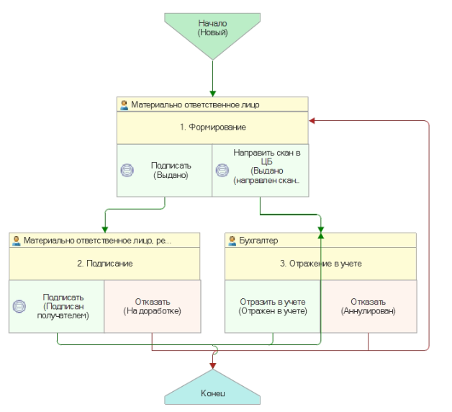
Рисунок 1
Доступ к документам организован через пункты меню быстрого доступа:
- Материальные запасы -> Выбытие -> Акт приема-передачи объектов, полученных в личное пользование (ф.0510434)

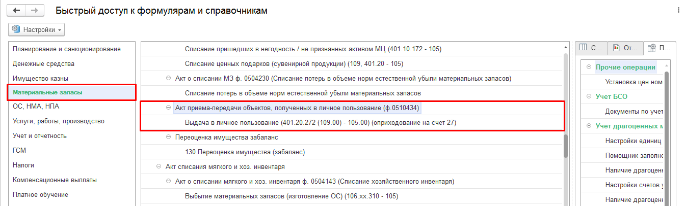
Рисунок 2

- Материальные запасы -> Поступление -> Акт приема-передачи объектов, полученных в личное пользование (ф.0510434) (Возврат МЗ из личного пользования)

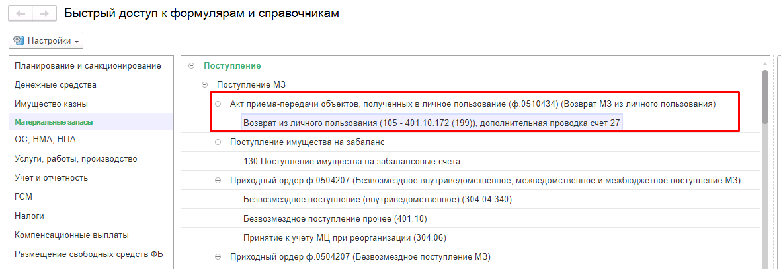
Рисунок 3

- ОС, НМА, НПА -> Внутреннее перемещение -> Акт приема-передачи объектов, полученных в личное пользование (ф.0510434) (Передача в личное пользование)
- ОС, НМА, НПА -> Внутреннее перемещение -> Акт приема-передачи объектов, полученных в личное пользование (ф.0510434) (Возврат из личного пользования)

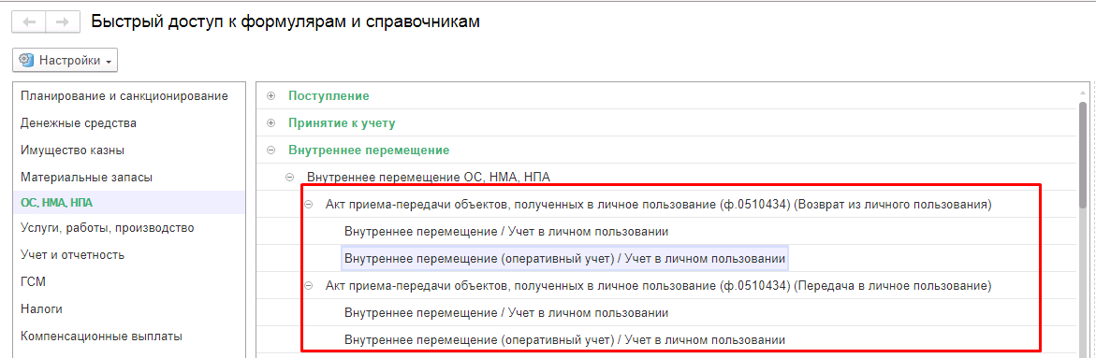
Рисунок 4

Формирование документа Акт приема-передачи объектов, полученных в личное пользование (ф.0510434) по передаче МЗ в личное пользование

Согласно шаблону процесса, Акт приема-передачи объектов, полученных в личное пользование (ф.0510434) по передаче МЗ в личное пользование, за формирование документа отвечает пользователь с ролью Материально-ответственное лицо.

Для создания нового документа необходимо нажать кнопку Создать.

В созданном документе автоматически будут заполнены следующие реквизиты:
- Организация - текущая организация, от которой ведется учет в программе;
- Счет учета – 105.00;
- Установлен флаг Выдать в личное пользование;
- Первичный документ – предустановлено значение «Акт приема-передачи в личное пользование (ф. 0510434) (61н)». Автоматически проставляется в проводку, после отражения в учете.

Пользователю необходимо заполнить реквизиты МОЛ/Место хранения, Подразделение (при наличии), КФО в шапке документа. Первичный документ предустановлен и не подлежит редактированию.

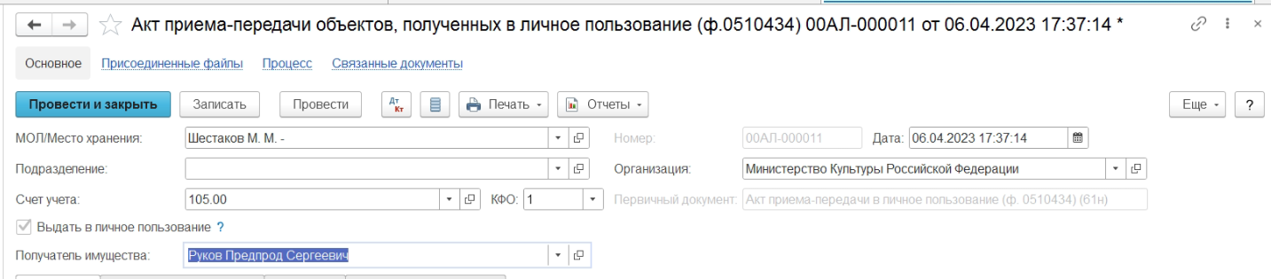
Рисунок 5

Документ содержит шесть вкладок:
- Материалы;
- Драгоценные материалы;
- Основание;
- Комиссия;
- Заключение комиссии;
- Бухгалтерская операция.

Вкладки заполняются поочерёдно, при этом, вкладки Комиссия и Заключение комиссии заполнять не требуется, они будут скрыты после записи документа, так как для процедуры выдачи в личное пользование не требуется решение комиссии.

Заполнение вкладки Материалы.
На вкладке Материалы с целью корректного заполнения документа необходимо воспользоваться кнопкой Подобрать для заполнения табличной части результатом подбора по остаткам материальных запасов со счёта 105.00, которые требуется выдать в пользования. После заполнения табличной части строки не подлежат редактированию. В случае необходимости корректировки данных следует воспользоваться новым подбором.

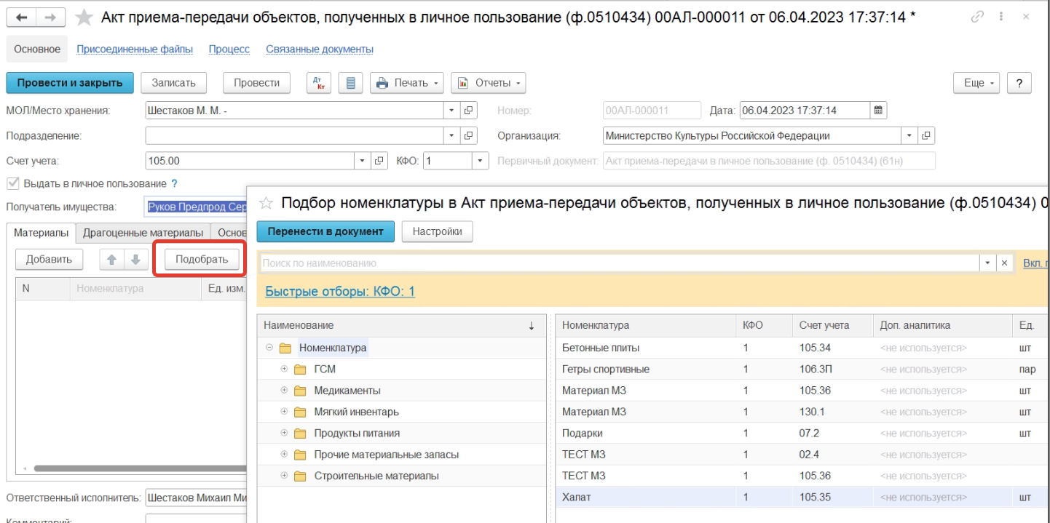
Рисунок 6

После подбора имущества необходимо в шапке документа указать сотрудника-получателя имущества в реквизите Получатель имущества.

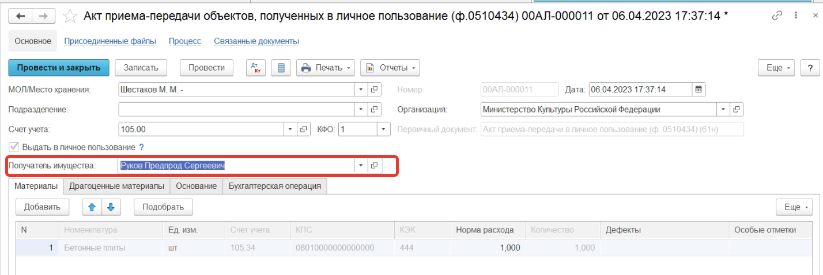
Рисунок 7

Заполнение вкладки Драгоценные материалы выполняется автоматически, если в составе выбранного имущества присутствуют драг. материалы.
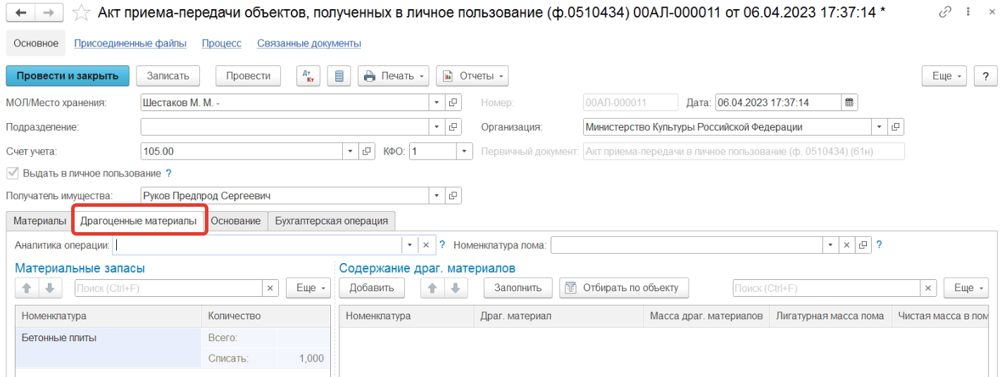
Рисунок 8

На вкладке Основание необходимо указать реквизиты первичного документа, который является основанием для списания (выдачи) материальных запасов.

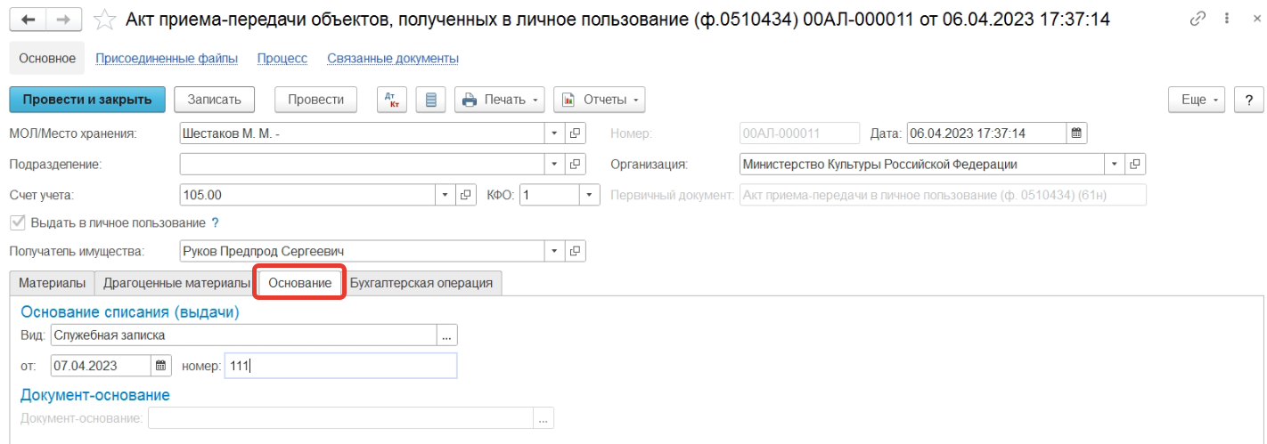
Рисунок 9

На этом заполнение документа на первом этапе завершено. Требуется Подписать документ усиленной квалифицированной электронной подписью (далее – Электронная подпись, ЭП) и отправить на второй этап бизнес-процесса.
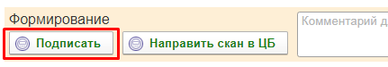
Рисунок 10

В случае если у лица-получателя имущества отсутствует техническая возможность выполнить подписание формуляра электронной подписью, пользователю необходимо обязательно прикрепить к документу скан печатной формы формуляра, подписанной лицом-получателем имущества. После чего направить формуляр сразу на третий этап БП при помощи кнопки-резолюции «Направить скан в ЦБ»:

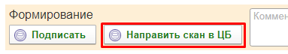
Рисунок 11

Если при этом в документе отсутствуют присоединённые файлы, будет выдано соответствующее предупреждение:
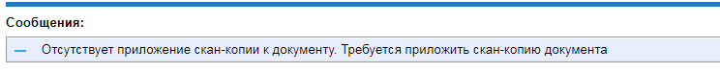
Рисунок 12

На втором этапе бизнес-процесса задача на подписание документа направляется либо к сотруднику-получателю имущества, при условии наличия пользователя базы данных.
На втором этапе пользователю требуется либо подписать документ, либо отправить его на доработку путём нажатия резолюции «Отказать».
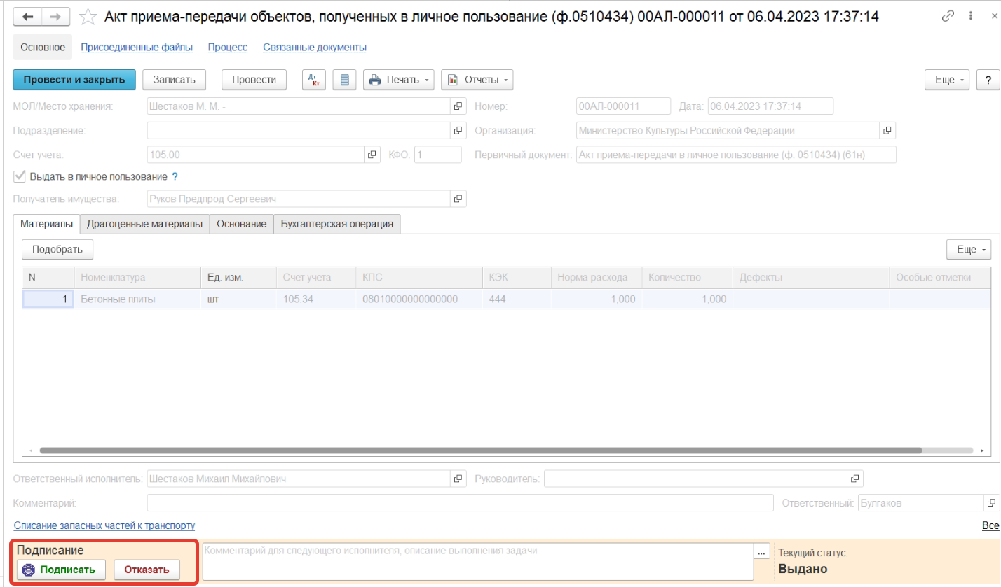
Рисунок 13

На третьем этапе бизнес-процесса обработку документа выполняет пользователь с ролью Бухгалтер.
Пользователю необходимо заполнить реквизиты Счет и КПС на вкладке Бухгалтерская операция, после чего отразить документ в учёте или отказать от отражения в случае наличия ошибок. В случае, если поле КПС счета списание не будет заполнено, КПС счета списания будет определен автоматически равным КПС счета 105, указанному в табличной части.

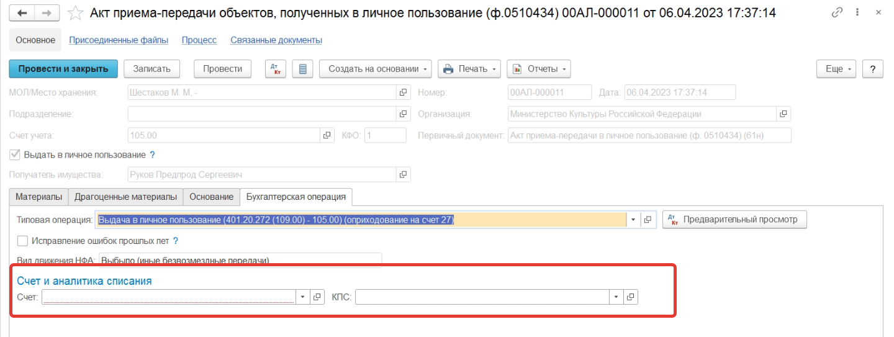
Рисунок 14

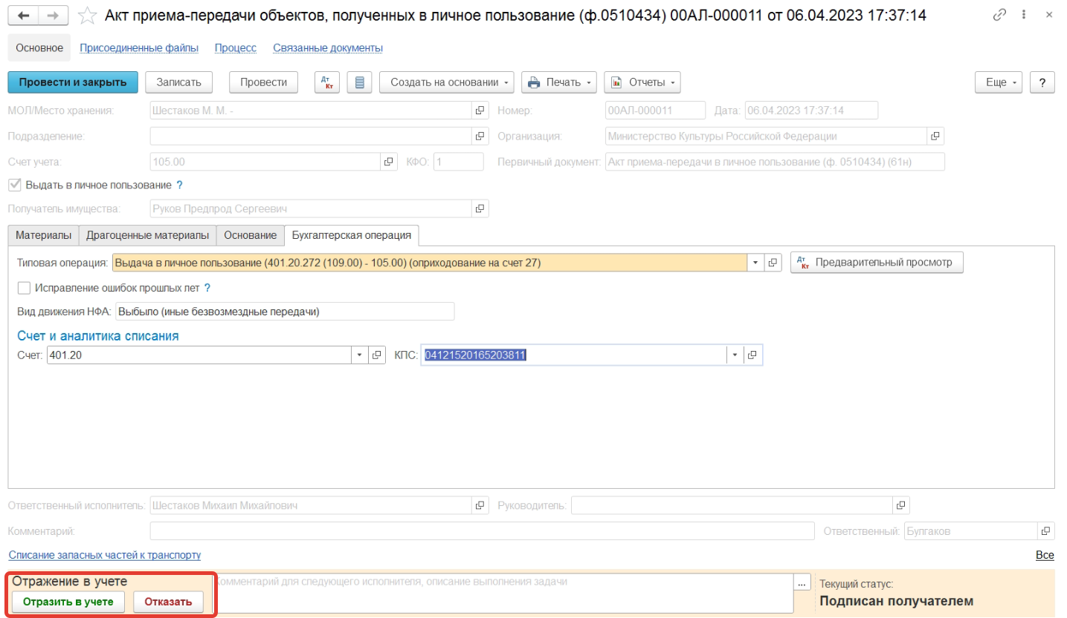
Рисунок 15

В результате отражения в учёте будут сформированы следующие проводки:

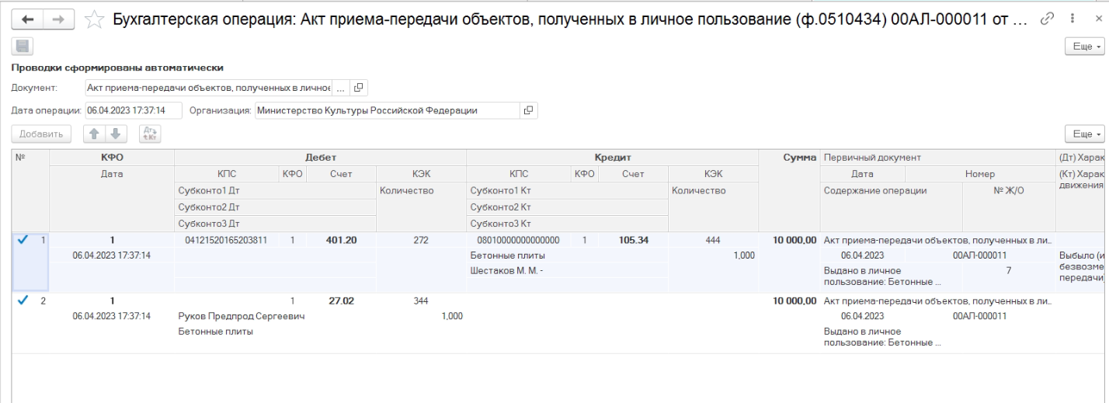
Рисунок 16

Ввод нормы обеспечения сотрудника объектами имущества, передаваемого в личное пользование.

Для корректного формирования печатной формы Акт приема-передачи объектов, полученных в личное пользование (ф.0510434), прежде чем оформлять операции по передаче имущества в личное пользование, по тем сотрудникам, которые получают такое имущество, следует заполнить справочник «Обеспечение сотрудников имуществом», ссылка на который расположена в карточке сотрудника.

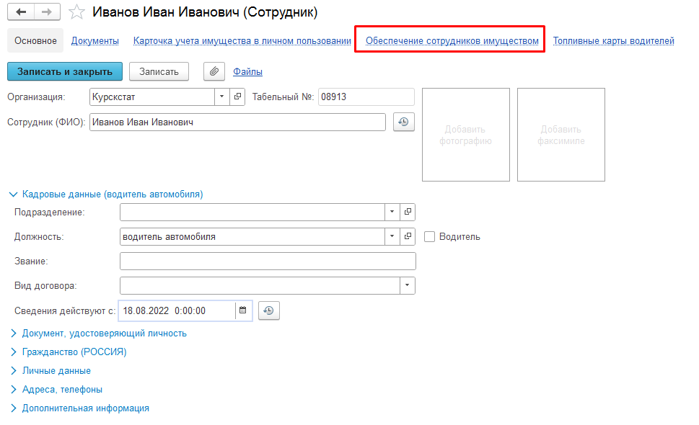
Рисунок 17

Справочник Обеспечение сотрудника имуществом предназначен для хранения сведений об имуществе, подлежащем выдаче в личное пользование ответственному лицу, получающему имущество, для исполнения им служебных (должностных) обязанностей в соответствии с распорядительным документом субъекта учета на выдачу имущества в личное пользование (например, требование, приказ, распоряжение, служебная записка). Информация из справочника используется при формировании печатной формы Акт приема-передачи объектов, полученных в личное пользование (ф. 0510434).
В открывшейся форме следует нажать кнопку «Создать», будет открыта форма элемента справочника Обеспечение сотрудника имуществом.

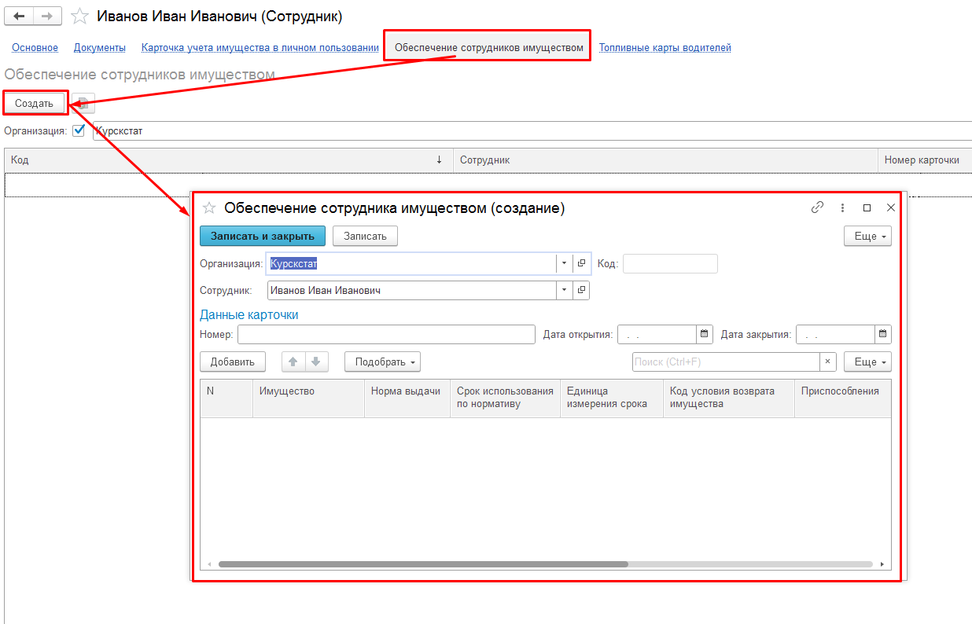
Рисунок 18

Далее в группе реквизитов Данные карточки следует указать данные Карточки учета имущества в личном пользовании (ф. 0509097): номер, дата открытия.
В табличную часть справочника необходимо добавить или подобрать по справочнику Номенклатура имущество, подлежащее выдаче в личное пользование ответственному лицу, получающему имущество для исполнения им служебных (должностных) обязанностей.
Для каждой номенклатуры имущества, подлежащего выдаче, необходимо указать его норму выдачи, срок использования по нормативу в днях или месяцах (Единица измерения срока), а также выбрать из списка Код условия возврата имущества:
01 - возврат имущества при увольнении ответственного лица, получившего имущество;
02 - возврат имущества по окончании срока использования по нормативу, установленному правовым актом, регламентирующим условия и норматив выдачи (возврата) имущества;
03 - имущество, выданное в личное пользование, не подлежит возврату.
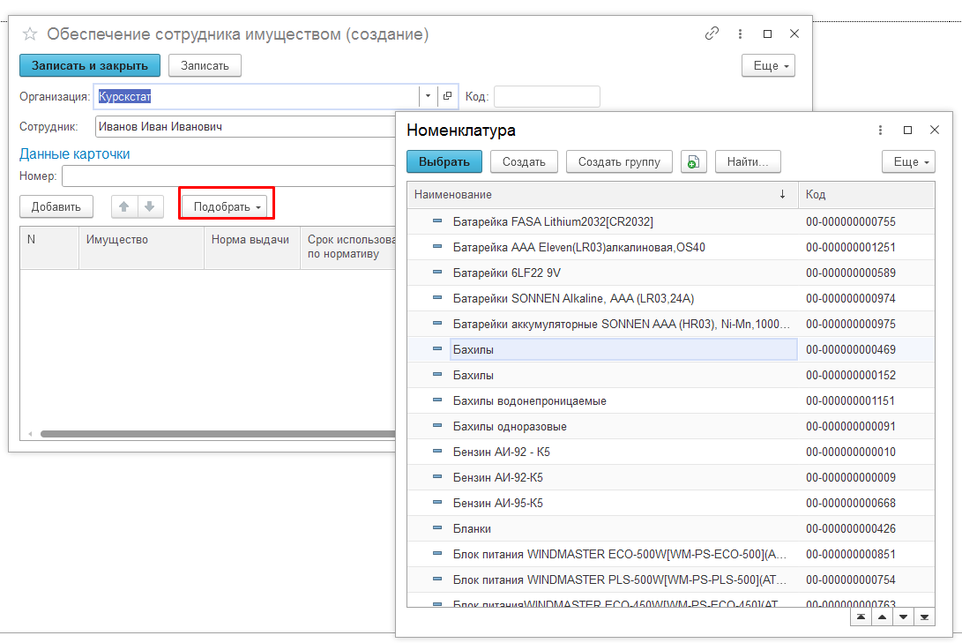

Рисунок 19

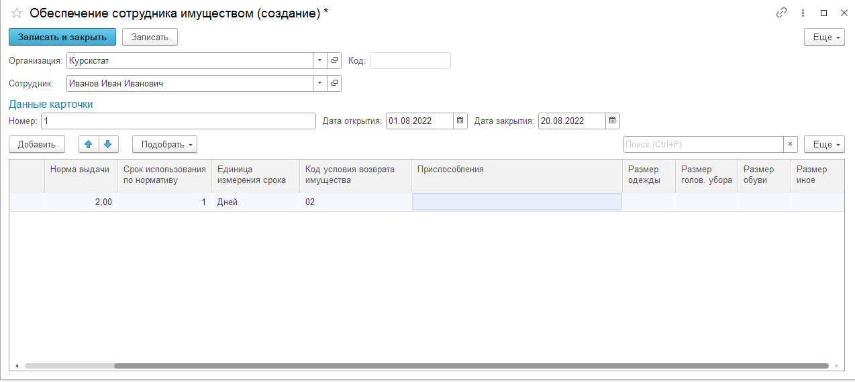
Рисунок 20

Формирование документа Акт приема-передачи объектов, полученных в личное пользование (ф.0510434) (Возврат МЗ из личного пользования)

Согласно шаблону процесса Акт приема-передачи объектов, полученных в личное пользование (ф.0510434) (Возврат МЗ из личного пользования), за формирование документа отвечает пользователь с ролью Материально-ответственное лицо.

Для создания нового документа необходимо нажать кнопку Создать.

В созданном документе автоматически будут заполнены следующие реквизиты:
- Организация - текущая организация, от которой ведется учет в программе;
- Счет учета – 105.00;
- Вид поступления – Возврат из личного пользования.

Пользователю необходимо заполнить реквизиты Контрагент в блоке Отправитель, МОЛ/Место хранения, Подразделение (при наличии) в блоке Получатель шапки документа.

Документ содержит пять вкладок:
- Материальные запасы;
- Возвратная тара;
- Дополнительно;
- Драгоценные материалы;
- Бухгалтерская операция.

Вкладки заполняются поочерёдно. Заполнение вкладки Возвратная тара не требуется.

Заполнение вкладки Материальные запасы.

На вкладке Материальные запасы с целью корректного заполнения документа необходимо воспользоваться кнопкой Подобрать для заполнения табличной части результатом подбора по остаткам материальных запасов со счёта 27.02, ранее выданных в пользование контрагенту, указанному в реквизите Контрагент блока Отправитель. После заполнения табличной части строки не подлежат редактированию. В случае необходимости корректировки данных следует воспользоваться новым подбором.
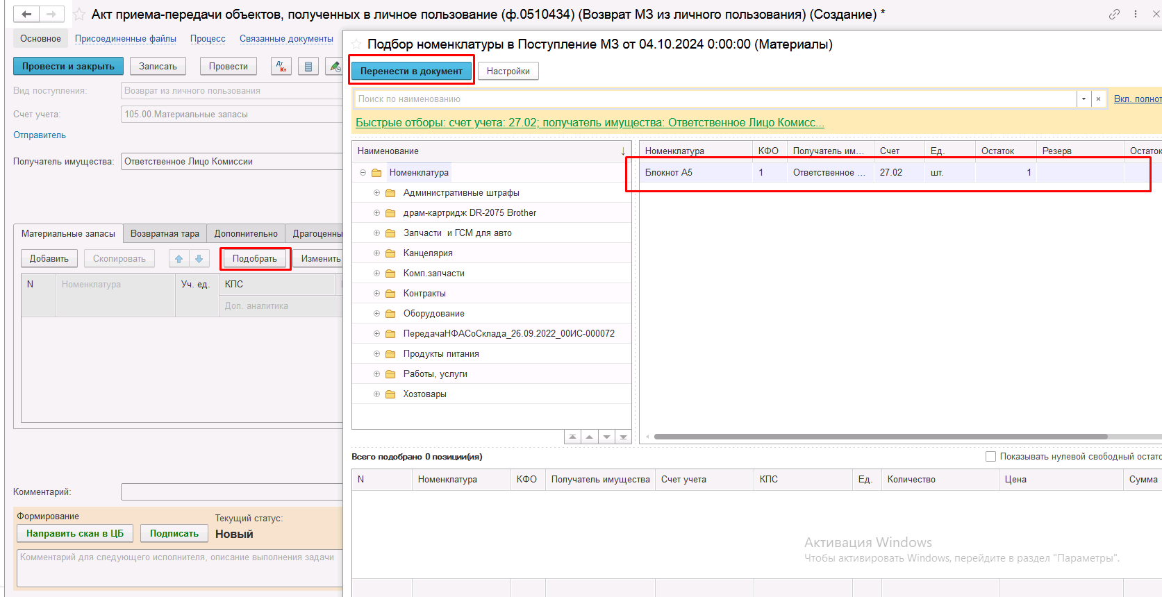
Рисунок 21

После подбора остатков необходимо по каждой строке табличной части Материальные запасы заполнить реквизит КПС.

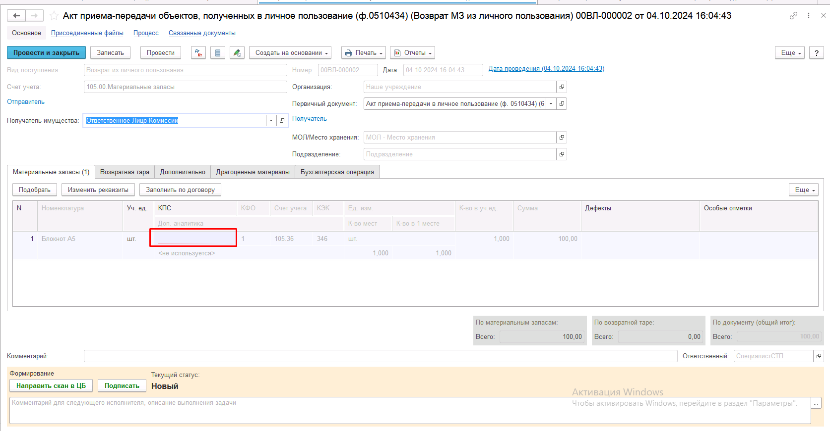
Рисунок 22
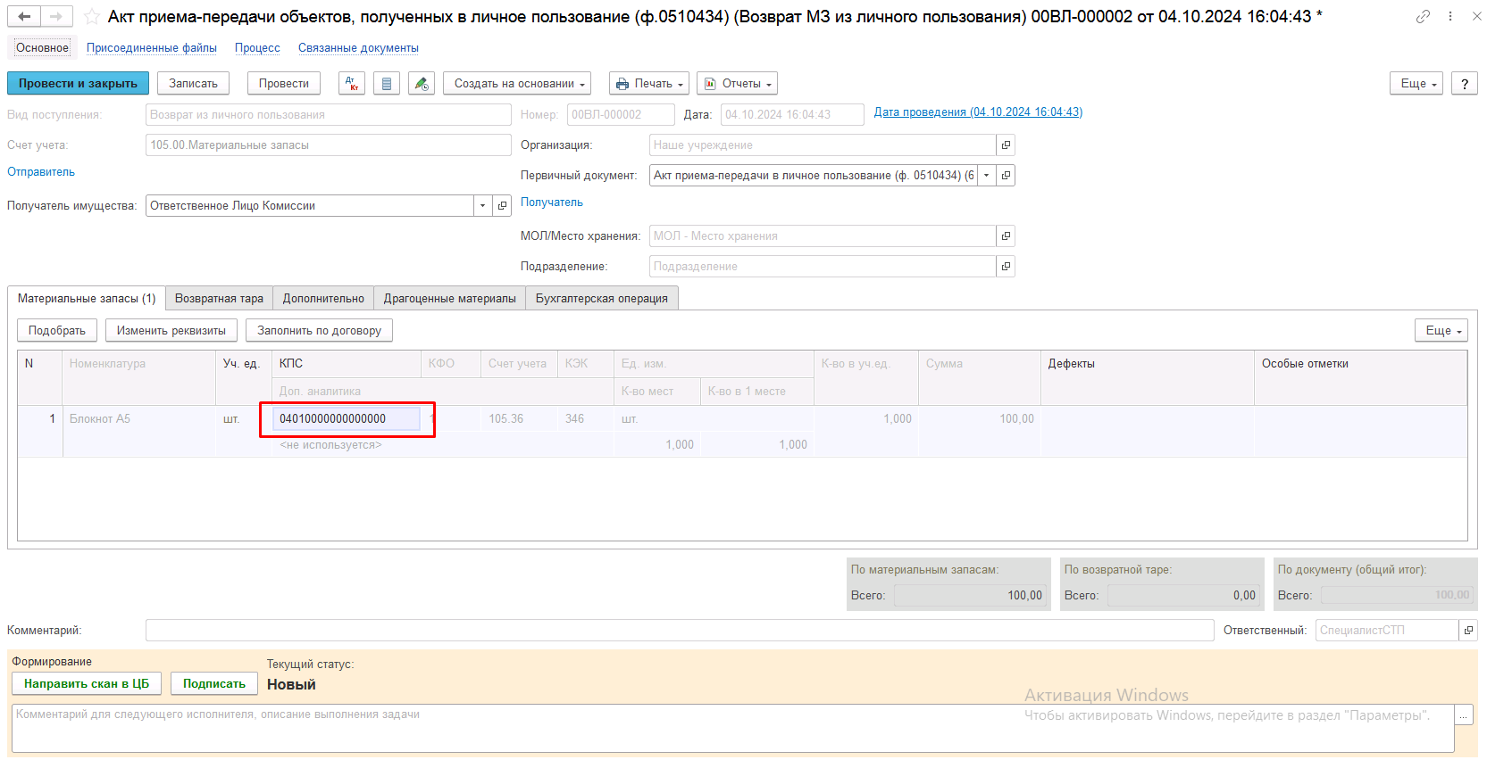
Рисунок 23

Заполнение вкладки Дополнительно

При возврате имущества из личного пользования данные на вкладке «Дополнительно» не заполняются.

Заполнение вкладки Драгоценные материалы выполняется автоматически, если в составе выбранного имущества присутствуют драг. Материалы.

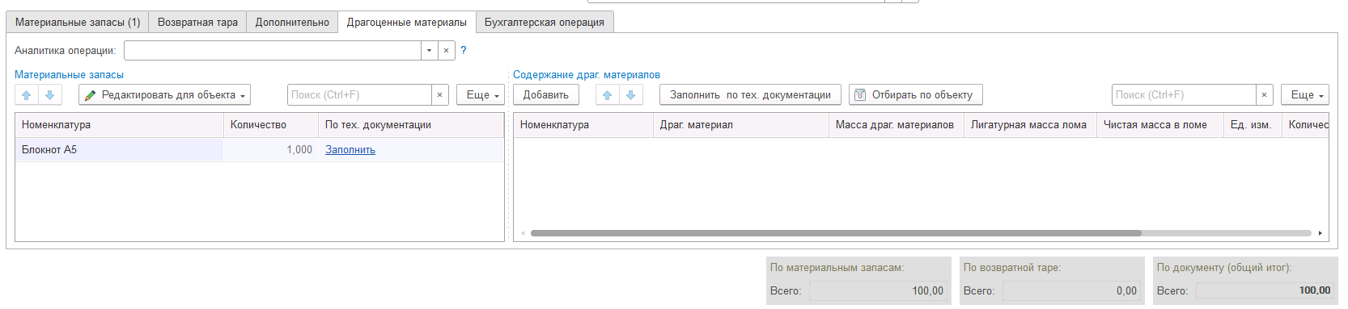
Рисунок 24
На этом заполнение документа на первом этапе завершено. Требуется Подписать документ и отправить на второй этап бизнес-процесса.

Рисунок 25

В случае если у лица-получателя имущества отсутствует техническая возможность выполнить подписание формуляра электронной подписью, пользователю необходимо обязательно прикрепить к документу скан печатной формы формуляра, подписанной лицом-получателем имущества. После чего направить формуляр сразу на третий этап БП при помощи кнопки-резолюции «Направить скан в ЦБ»:

Рисунок 26

Если при этом в документе отсутствуют присоединённые файлы, будет выдано соответствующее предупреждение:
Рисунок 27

На втором этапе бизнес-процесса задача на подписание документа направляется либо к сотруднику-получателю имущества, указанному в реквизите МОЛ/Место хранения, при условии наличия пользователя базы данных.
На втором этапе пользователю требуется либо подписать документ, либо отправить его на доработку путём нажатия резолюции «Отказать».

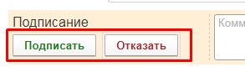
Рисунок 28

На третьем этапе бизнес-процесса обработку документа выполняет пользователь с ролью Бухгалтер.

А также заполнить реквизит КПС на вкладке Бухгалтерская операция, после чего отразить документ в учёте или отказаться от отражения в случае наличия ошибок.
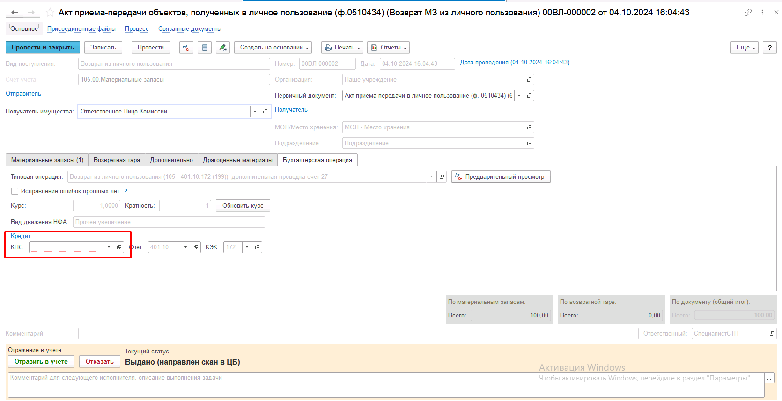
Рисунок 29

В результате отражения формуляра в учёте будут сформированы следующие проводки:
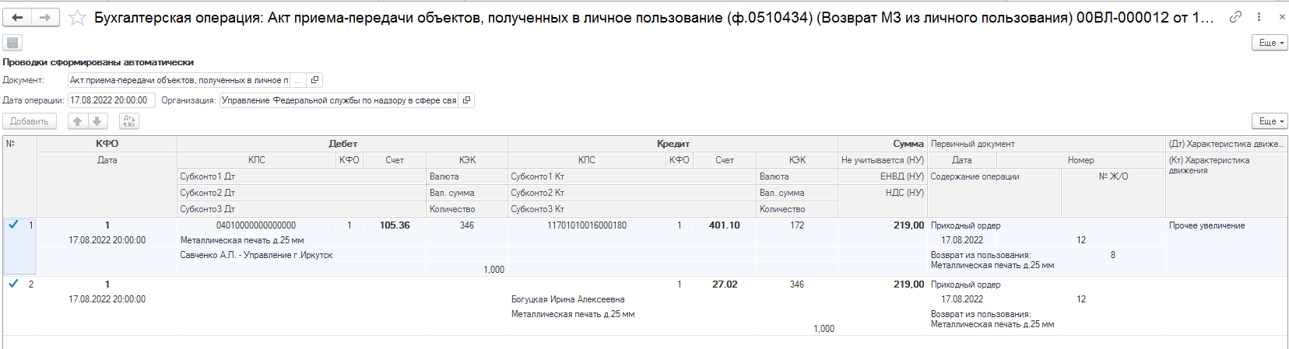
Рисунок 30

Формирование документов Акт приема-передачи объектов, полученных в личное пользование (ф.0510434) (Передача в личное пользование) и Акт приема-передачи объектов, полученных в личное пользование (ф.0510434) (Возврат из личного пользования)

Согласно шаблону процесса Акт приема-передачи объектов, полученных в личное пользование (ф.0510434) по передаче/возврату ОС (в том числе в оперативном учёте) в/из личного пользования, за формирование документов отвечает пользователь с ролью Материально-ответственное лицо.

Для создания нового документа необходимо нажать кнопку Создать.

В созданном документе автоматически будут заполнены следующие реквизиты:
- Организация - текущая организация, от которой ведется учет в программе;
- Вид операции - Перемещение собственных ОС, НМА, НПА на балансе (101, 102, 103, 111.60) или Перемещение собственных ОС в опер. учете (21) – в зависимости от типа создаваемого документа;
- Установлен флаг -Учет в личном пользовании и режим «Выдать сотруднику» или «Вернуть от сотрудника» в зависимости от типа создаваемого документа.
- Предустановлен первичный документ, не подлежащий редактированию: Акт0510434

Пользователю необходимо заполнить реквизиты МОЛ/Место хранения, Подразделение (при наличии) блоков Отправитель и Получатель, Наименование, Дату и номер Документа-основания выдачи имущества в шапке документа.
В случае, если сотрудник-получатель имущества отличается от указанного в реквизите МОЛ/Место хранения блока Получатель, то необходимо заполнить реквизит справа от флага Учет в личном пользовании, в котором указано «Совпадает с ЦМО».

Документ содержит три вкладки:
- Основные средства;
- Сведения;
- Бухгалтерская операция.

Вкладки заполняются поочерёдно. На вкладке Бухгалтерская операция не требуется вносить какие-либо сведения. Реквизит Типовая операция заполняется автоматически при создании документа.

Заполнение вкладки Основные средства

На вкладке Основные средства для корректного заполнения документа необходимо воспользоваться кнопкой «Подобрать» для заполнения табличной части результатом подбора по остаткам объектов НФА на счетах 101, 102, 103, 111.60, которые требуется выдать в пользование. После заполнения табличной части строки не подлежат редактированию. В случае необходимости корректировки данных следует воспользоваться новым подбором.

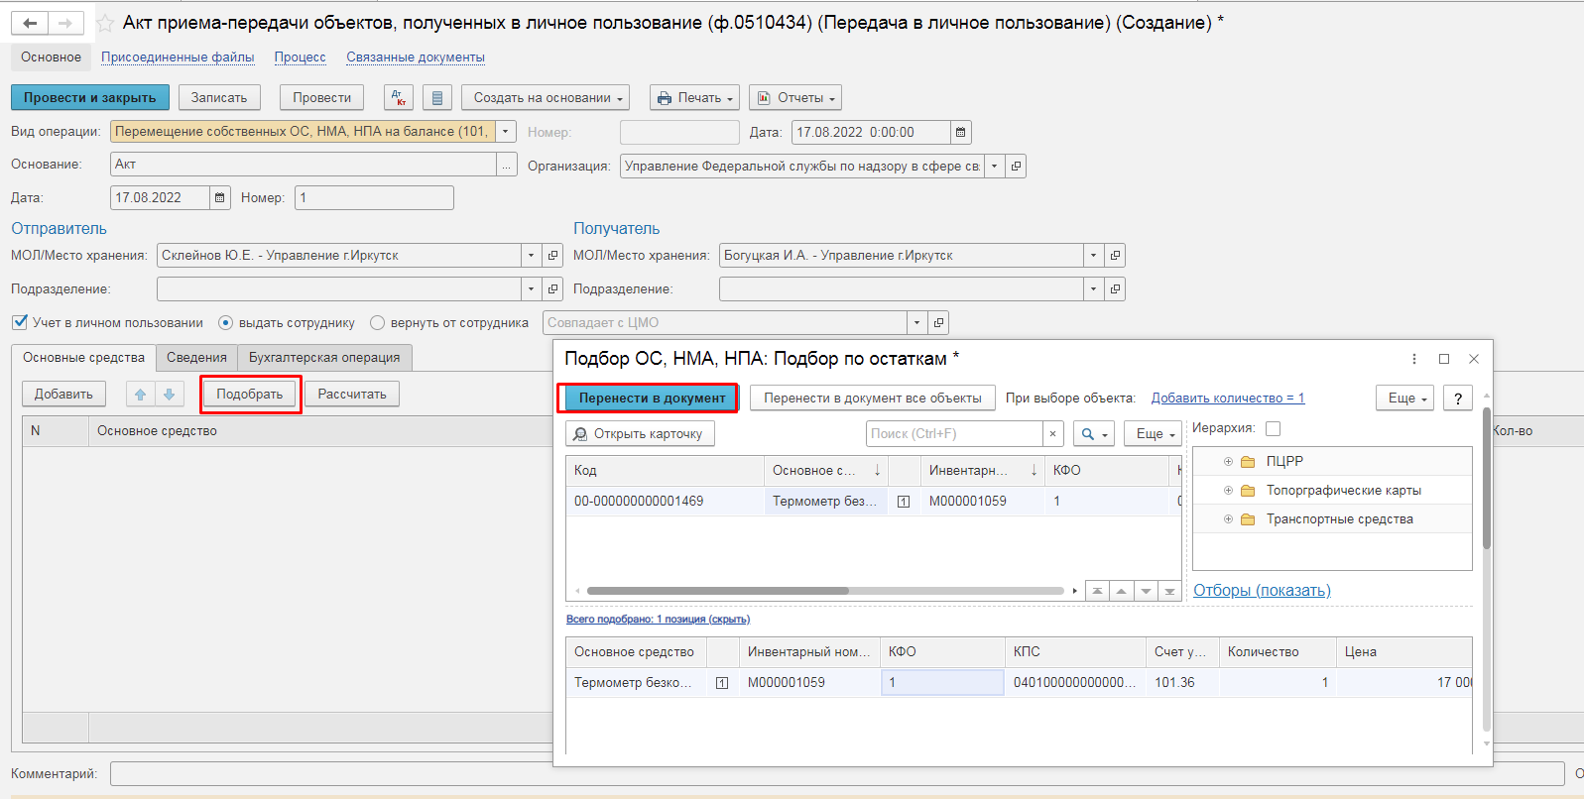
Рисунок 31

Заполнение вкладки Сведения

На вкладке Сведения отображается информация об объекте имущества, выдаваемом в личное пользование. Например, информация об имеющихся дефектах, или примечания об использовании:

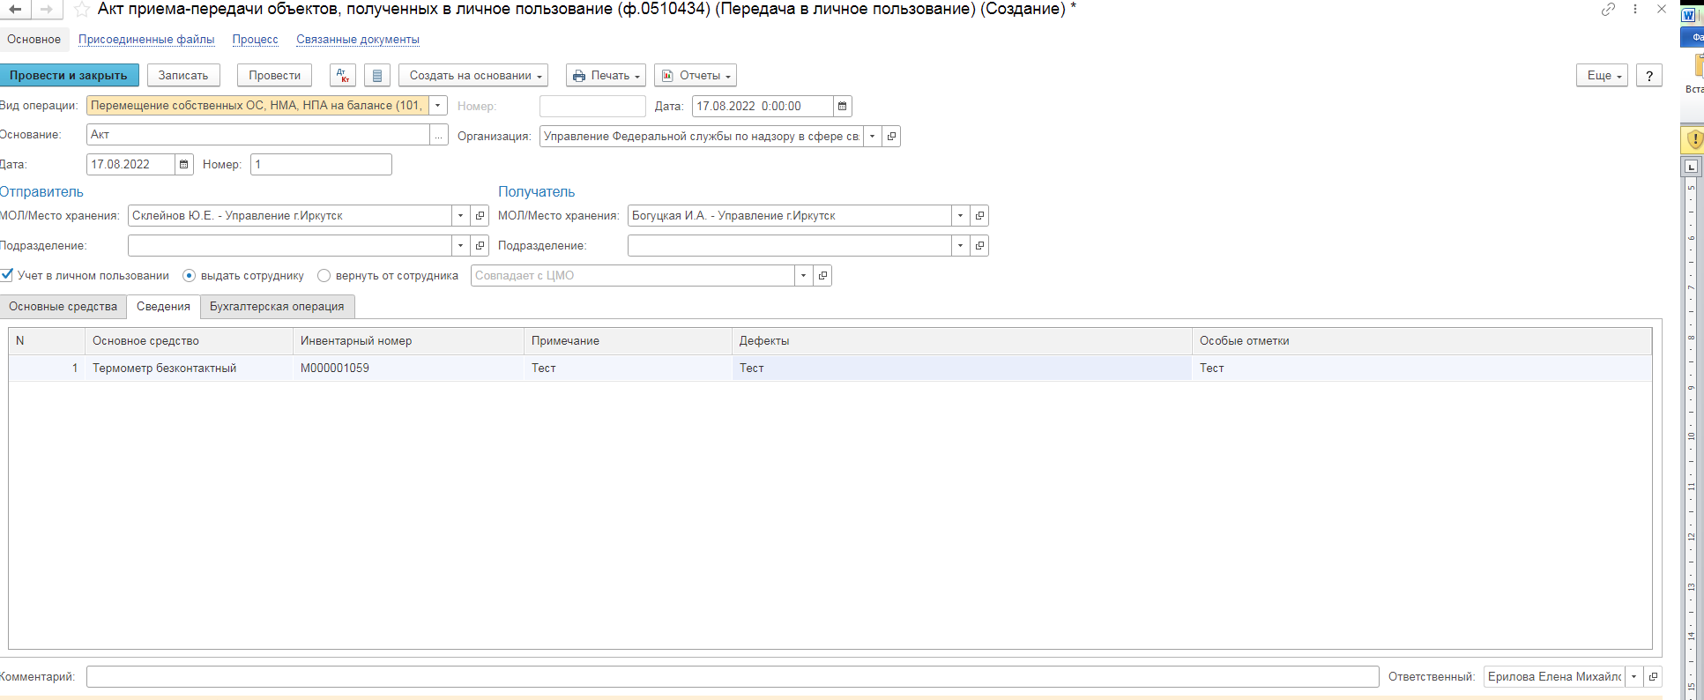
Рисунок 32

На этом заполнение документа на первом этапе завершено. Требуется Подписать документ и отправить на второй этап бизнес-процесса.
Рисунок 33

В случае если у лица-получателя имущества отсутствует техническая возможность выполнить подписание формуляра электронной подписью, пользователю необходимо обязательно прикрепить к документу скан печатной формы формуляра, подписанной лицом-получателем имущества. После чего направить формуляр сразу на третий этап БП при помощи кнопки-резолюции «Направить скан в ЦБ»:

Рисунок 34

Если при этом в документе отсутствуют присоединённые файлы, будет выдано соответствующее предупреждение:

Рисунок 35

На втором этапе бизнес-процесса задача на подписание документа направляется либо к сотруднику-получателю имущества, указанному в реквизите МОЛ/Место хранения, при условии наличия пользователя базы данных.
На втором этапе пользователю требуется либо подписать документ, либо отправить его на доработку путём нажатия резолюции «Отказать».

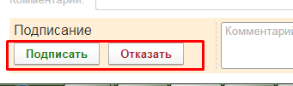
Рисунок 36

На третьем этапе бизнес-процесса обработку документа выполняет пользователь с ролью Бухгалтер. Пользователю доступна возможность выполнить отражение документа в учёте или отказ документа.

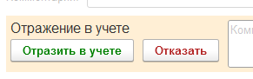
Рисунок 37

Для всех перечисленных документов доступен вывод печатной формы Акт приема-передачи объектов, полученных в личное пользование (ф. 0510434):
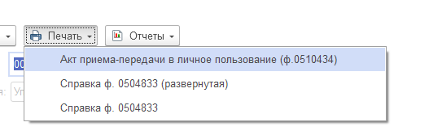
Рисунок 38

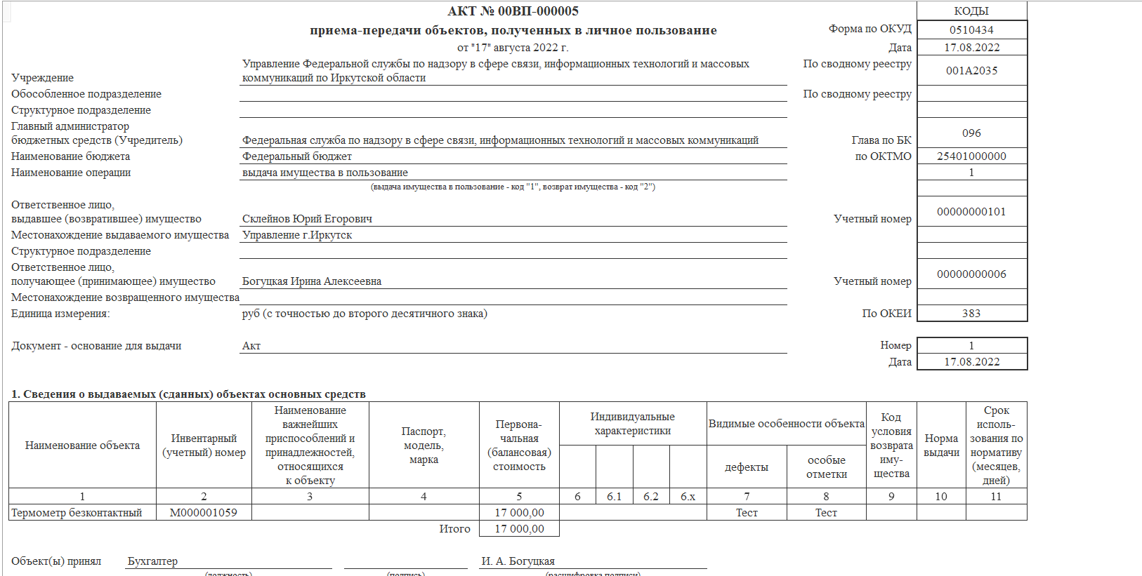
Рисунок 39

Решение об оценке стоимости имущества, отчуждаемого не в пользу организаций бюджетной сферы (ф. 0510442)

Решение об оценке стоимости имущества, отчуждаемого не в пользу организаций бюджетной сферы (Основные средства) (ф. 0510442)
Решение формируется ответственным исполнителем Комиссии, уполномоченным на его формирование, в целях оценки стоимости имущества (в том числе основных средств, материальных запасов, нематериальных активов, непроизведенных активов), отчуждаемого не в пользу организаций бюджетной сферы.
Решение (ф. 0510442) подписывается членами Комиссии и председателем Комиссии – электронной подписью и утверждается руководителем учреждения с применением электронной подписи.

Бизнес-процесс по документу:
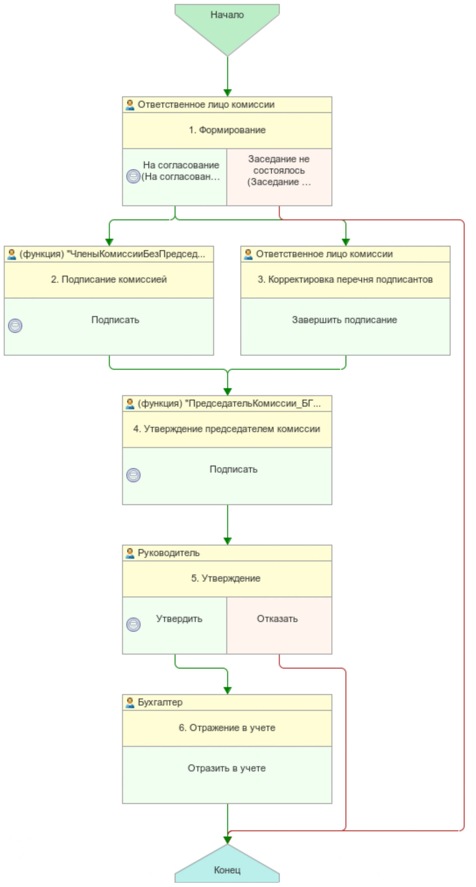
Рисунок 40

Доступ к документу организован через пункт меню быстрого доступа ОС, НМА, НПА раздел Прочие операции
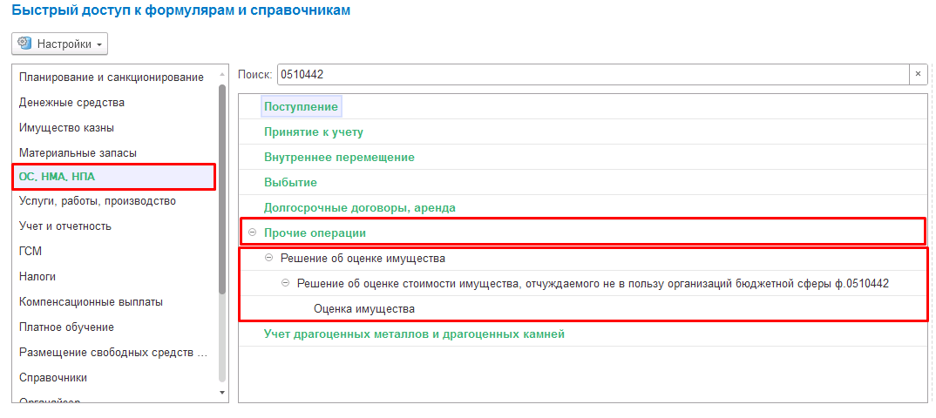
Рисунок 41

Формирование документа
Согласно шаблону процесса, за формирование документа отвечает пользователь с ролью Ответственное лицо комиссии.
Для создания нового документа необходимо нажать кнопку Создать.
Автоматически в форме документа будут заполнены поля:
- Организация – текущая организация, от которой ведется учет в программе;
- Дата –текущая дата программы.

Есть возможность выбора одного из способов переоценки
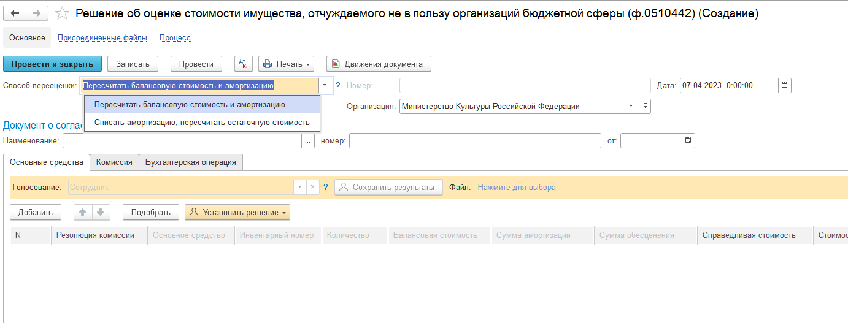
Рисунок 42

Группа полей Документ о согласовании обязательны для заполнения.
Документ содержит четыре вкладки:
- Основные средства;
- Комиссия;
- Подписи;
- Бухгалтерская операция.
Вкладки заполняются поочерёдно.
Заполнение вкладки Основные средства
На вкладке по кнопке Подобрать выбираем требуемые объекты учета в документ.
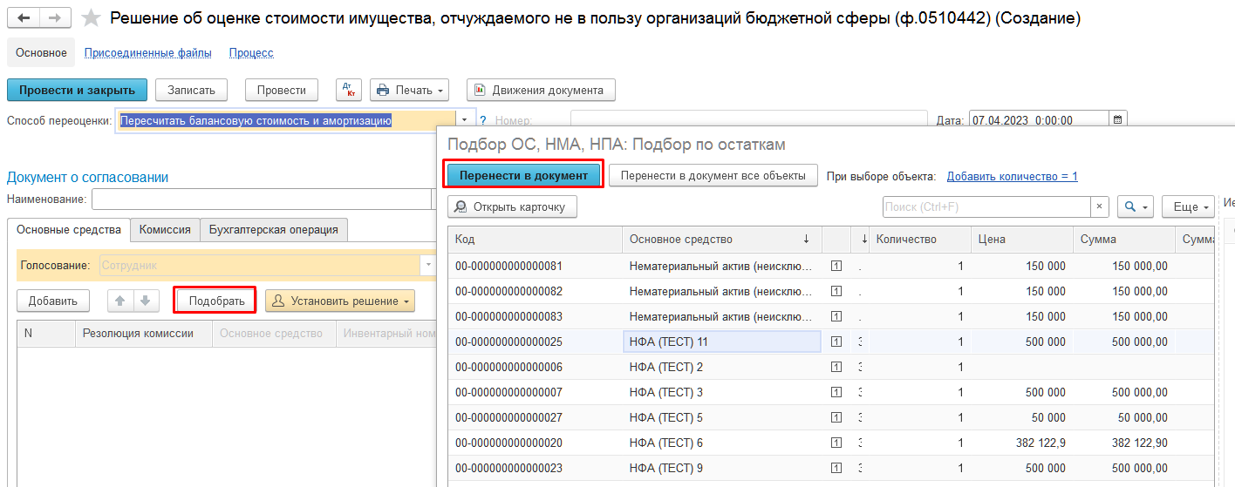
Рисунок 43

После добавления объектов в таблицу документа, устанавливаем значения в полях Справедливая стоимость, Стоимость определена, Метод рыночных цен.
Реквизит «Стоимость определена» может принимать два значения – Оценщиком или Комиссией. При выборе соответствующего значения будет доступен определенный список полей для заполнения:

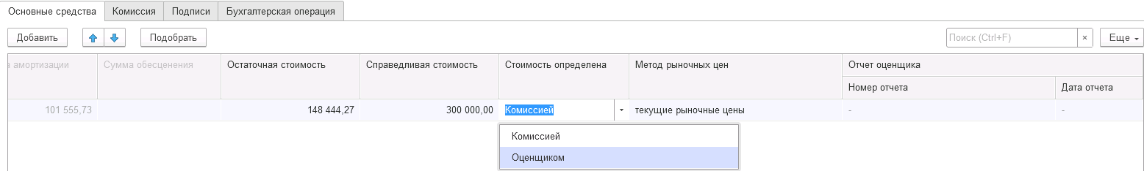
Рисунок 44

Значения в группе реквизитов Отчет оценщика и Метод рыночных цен обязательны к заполнению (в зависимости от значения реквизита Стоимость определена), в случае если значения будут не заполнены и документ будет отправлен на следующий этап, то будет выведено информационное сообщение

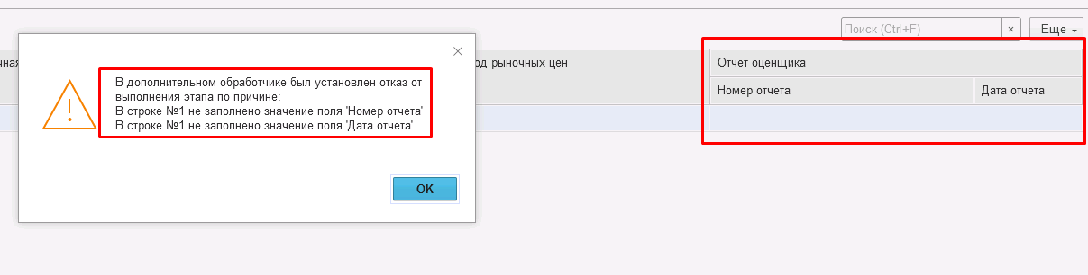

Рисунок 45

Заполнение вкладки Комиссия
Переходим на вкладку Комиссия.
В поле Комиссия переходим в справочник Комиссии и выбираем из списка нужное значение. В случае если требуемая комиссия отсутствует, то создаём новую комиссию (элемент справочника).
При создании элемента справочника Комиссии, следует удостовериться, что в состав комиссии включены сотрудники, имеющие актуальную учётную запись пользователя, под которым присутствует возможность войти в программу и установить результат голосования.
Важно обратить внимание на наличие корректно выполненного Сопоставление текущего Пользователя с Физическим лицом и Сотрудником для всех сотрудников, указанных в табличной части Состав комиссии.
При создании нового элемента в справочнике Комиссии обращаем внимание на следующие обязательные реквизиты:
В шапке элемента обязательно требуется заполнить реквизит Наименование:
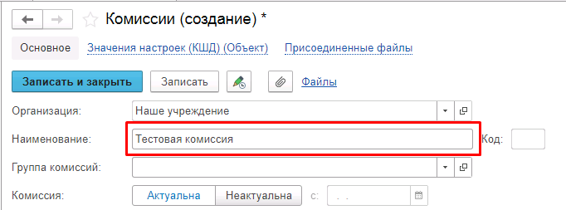
Рисунок 46

Далее необходимо заполнить реквизиты Номер, Дата и Наименование на вкладке Приказ о создании комиссии.
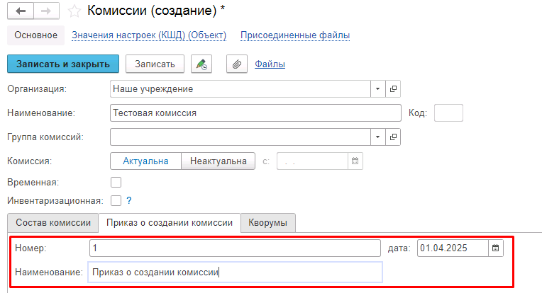
Рисунок 47
В случае если данную комиссию требуется применять при проведении инвентаризации, необходимо установить флаг «Инвентаризационная» в шапке элемента. При установленном флажке в составе комиссии могут формироваться рабочие комиссии.
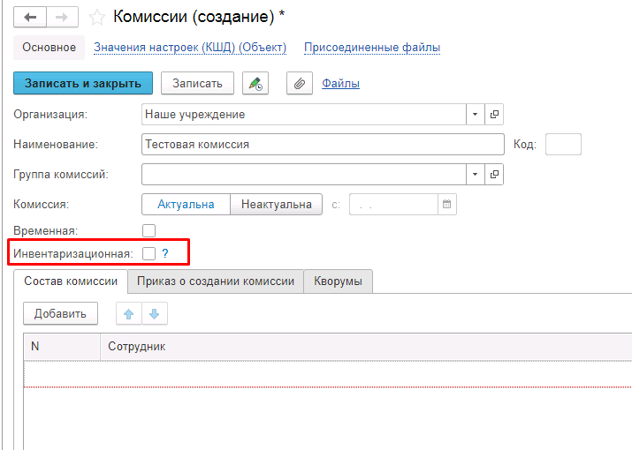
Рисунок 48
Далее на вкладке Кворумы требуется заполнить реквизиты «Кворум, минимальный % присутствующих», «Минимальный % голосов «за» присутствующих».
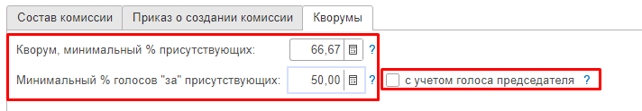
Рисунок 49
В случае если в расчёт процента показателя «Минимальный % голосов «за» присутствующих» должен входить голос председателя комиссии, устанавливаем флаг «с учетом голоса председателя».
В таблице Состав комиссии подбираем членов комиссии, в том числе председателя комиссии, путем выбора элементов справочника Сотрудники.
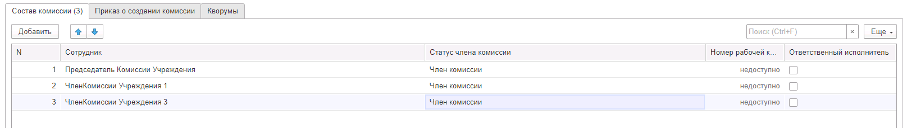
Рисунок 50
При этом в колонке «Статус члена комиссии» для председателя комиссии необходимо указать соответствующий статус.
Допустимые значение статуса члена комиссии определяются значением флажка "Инвентаризационная".
В случае если флаг "Инвентаризационная" не установлен, статус члена комиссии выбирается из списка:
- Председатель комиссии;
- Член комиссии.
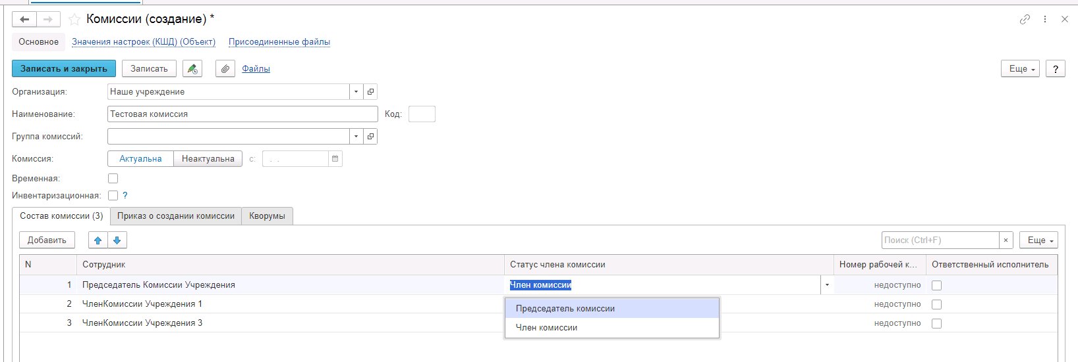
Рисунок 51

При установленном флажке "Инвентаризационная" статус члена комиссии выбирается из списка:
- Председатель комиссии;
- Заместитель председателя комиссии;
- Уполномоченное председателем лицо;
- Член комиссии;
- Эксперт; (указанный статус не применяется в ГИИС ЭБ!)
- Заместитель уполномоченного председателем лица.

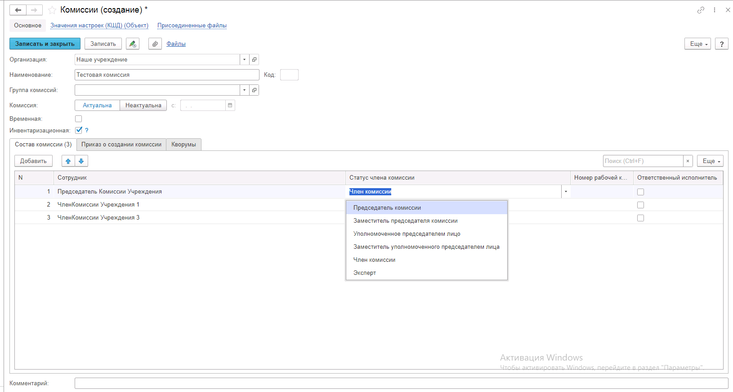
Рисунок 52

Важно! Статус члена комиссии "Заместитель уполномоченного председателем лица" не предусмотрен законодательством. Ответственность за использование такого статуса возлагается на пользователя.
Важно! Статусы члена комиссии "Заместитель председателя комиссии", "Заместитель уполномоченного председателем лица" учитываются только при применении данной комиссии в инвентаризационных описях по приказу Минфина 61н.
Также напротив сотрудника – ответственного исполнителя инвентаризационной комиссии следует установить флаг в колонке Ответственный исполнитель. В этом случае в ходе заполнения инвентаризационных описей по приказу 61н автоматически заполнится реквизит Ответственный исполнитель инв. комиссии в подвале документа Описи.
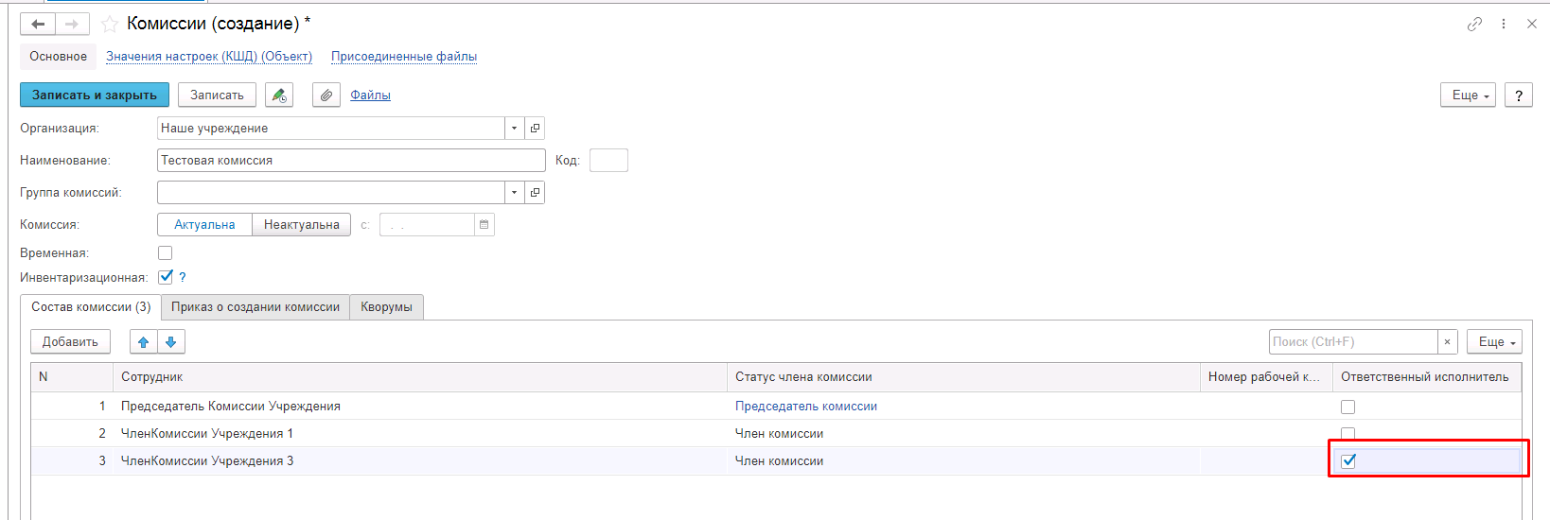
Рисунок 53
Заполняем в документ:
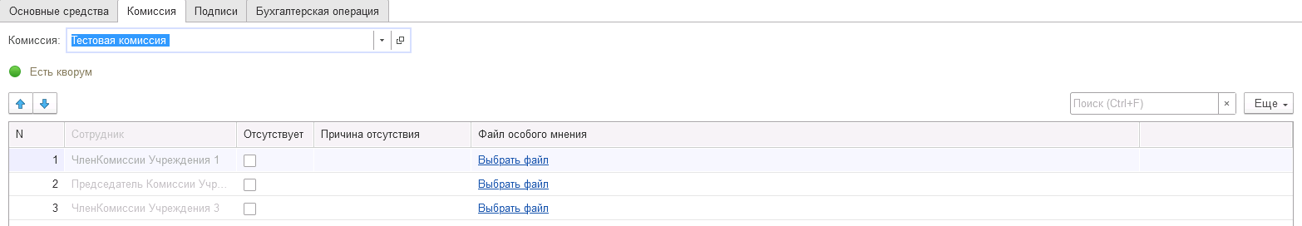
Рисунок 54

В случае отсутствия какого-либо из членов комиссии, следует установить значение в поле Отсутствует, и обязательно указать причину отсутствия.

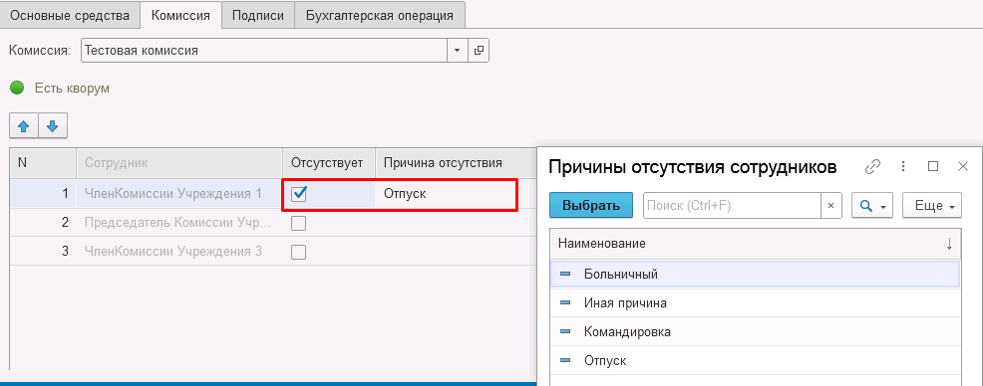
Рисунок 55

Важно! Если количество отсутствующих членов комиссии будет больше допустимого для создания кворума присутствия, на вкладке Комиссия загорится серый индикатор, и появится надпись Нет кворума.
По гиперссылке Присоединенные файлы необходимо добавить файл с диска, например, скан результата комиссионной оценки объекта или скан отчета оценщика.
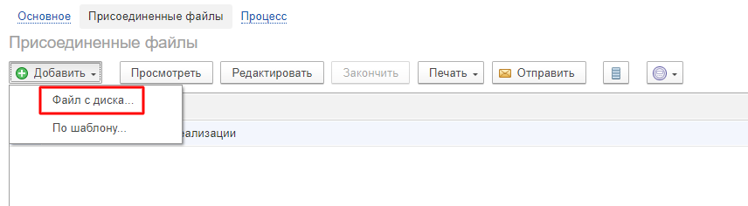
Рисунок 56

Первый этап имеет два статуса выполнения
«На согласование», «Заседание не состоялось»

Рисунок 57

Вкладка Подписи
- Реквизит Руководитель на этапе подписания руководителем будет автоматически заполнен сотрудником пользователя, который выполнит подписание (при условии корректной настройки Сопоставление текущего Пользователя с Физическим лицом и Сотрудником).
- Реквизит Ответственный исполнитель автоматически заполняется сотрудником пользователя, который сформировал документ (при условии корректной настройки Сопоставление текущего Пользователя с Физическим лицом и Сотрудником).

Отправляем документ На согласование.
При отправке документа на следующий этап по шаблону процесса, будет проверен показатель «кворум, минимальный % присутствующих» в соотношении с отсутствующими сотрудниками.
В случае, если минимальный кворум присутствующих не соблюден, будет выдано соответствующее сообщение.
В данном случае доступно завершение работы над документом по кнопке «Заседание не состоялось», при этом завершится работа с документом.
Также на этапе отправки происходит проверка на указание причины отсутствия сотрудников, при этом, если в списке членов комиссии какому-либо члену комиссии будет установлен флаг отсутствует, но не указана причина отсутствия, будет также выведено соответствующее сообщение.
В ситуации, если минимальный кворум присутствующих соблюден, то при нажатии кнопки На согласование, документ будет отправлен одновременно на второй и третий этап для исполнения.
После отправки документа на согласование, процесс шаблона выглядит следующим образом:
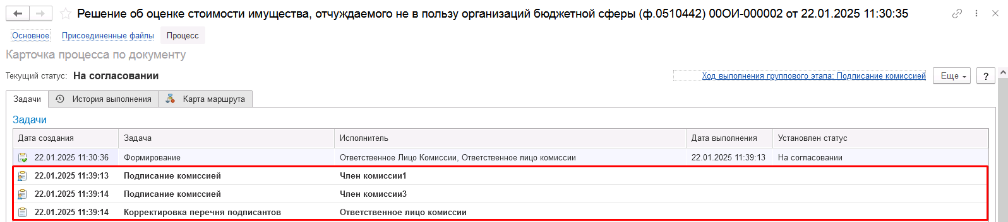
Рисунок 58

Автоматически будут сформированы задачи пользователя на всех членов комиссии.
Далее каждый член комиссии принимает задачу к исполнению.
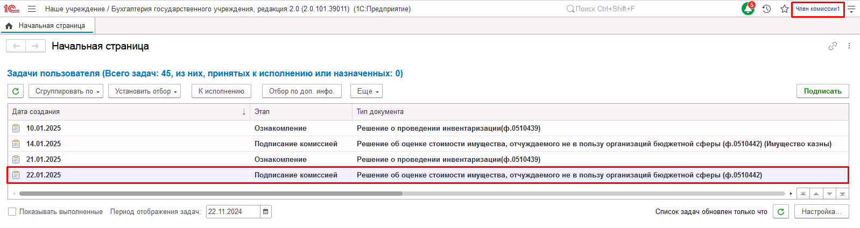
Рисунок 59

Пользователю с ролью Член комиссии необходимо ознакомится с документом.
При необходимости пользователь может присоединить файл с особым мнением при помощи соответствующей гиперссылки на вкладке Комиссия напротив ФИО члена комиссии.

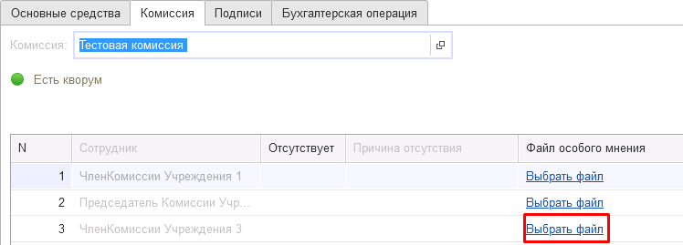
Рисунок 60

Далее необходимо выполнить подписание формуляра ЭП при помощи кнопки-резолюции Подписать.

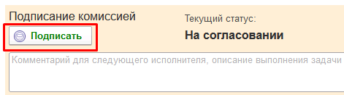

Рисунок 61

Пользователь с ролью Ответственное лицо комиссии имеет возможность контролировать ход состояния голосования членами комиссии.
Для этого пользователь открывает документ, переходит по ссылке Процесс, далее нажимаем по ссылке Ход выполнения группового этапа: Голосование комиссии.
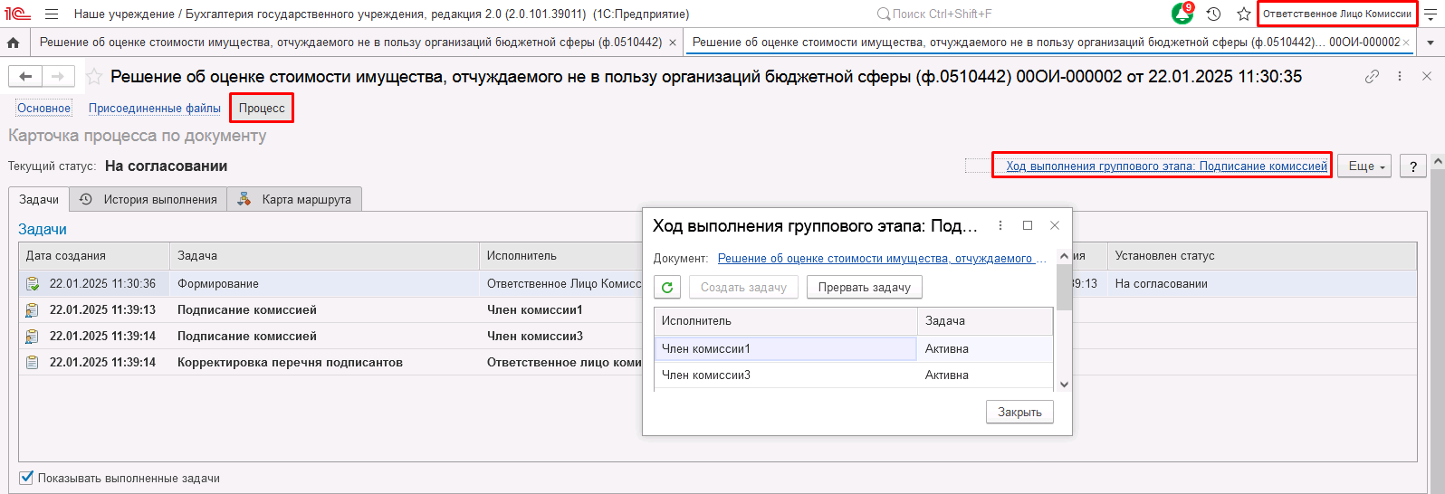
Рисунок 62

В открывшейся форме будет доступна информация о списке исполнителей и статусе выполнения задачи.
В случае невозможности проведения голосования одним из членов комиссии, пользователь с ролью Ответственное лицо комиссии имеет возможность в данной форме прервать задачу пользователя, нажав кнопку Прервать задачу.
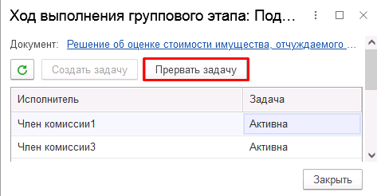
Рисунок 63

В форме документа в окне Процесс задача пользователя будет отображена как отмененная.
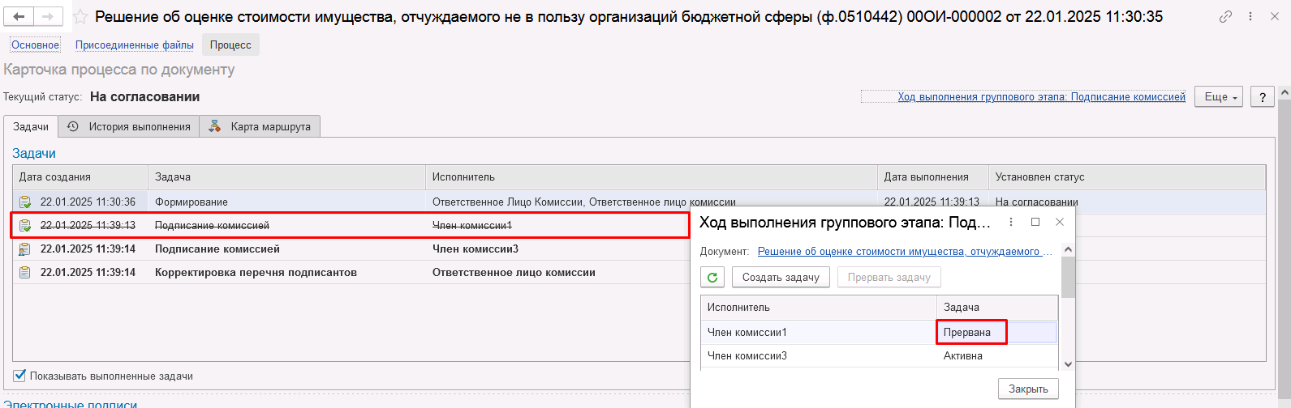

Рисунок 64

В случае, если все члены комиссии подписали документ, задача Корректировка перечня подписантов будет автоматически отменена.
Важно! Исполнение задачи на этапе Корректировка перечня подписантов комиссии требуется только в случае, если кто-либо из членов комиссии не может выполнить подписание формуляра. Исполнение выполняется при помощи кнопки-резолюции Завершить подписание.

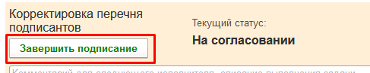
Рисунок 65

После завершения подписания всеми членами комиссии документу будет присвоен статус Подписан членом комиссии.
Документ по шаблону процесса будет передан на этап Утверждение председателем комиссии для пользователя с ролью Председатель комиссии из состава комиссии.
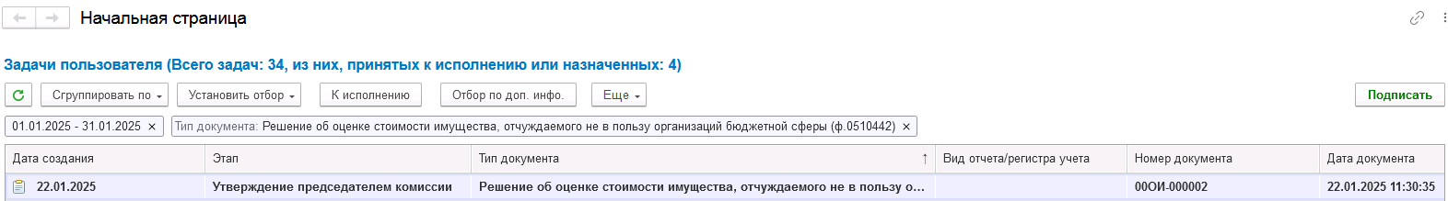

Рисунок 66

Пользователю с ролью Председатель комиссии необходимо ознакомится с документом.
Далее необходимо выполнить подписание формуляра ЭП при помощи кнопки-резолюции Подписать.
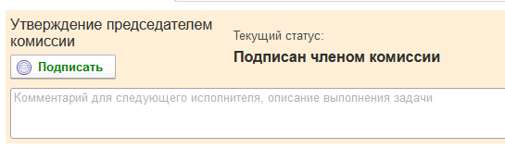
Рисунок 67

Документ будет направлен по шаблону процесса на этап Утверждение для пользователя с ролью Руководитель. Пользователю с ролью Руководитель необходимо проверить документ на корректность заполнения.
В случае положительного следует нажать кнопку-резолюцию Утвердить.
В случае отрицательного решения следует нажать кнопку Отказать. Документу будет присвоен статус Отказан, бизнес-процесс завершится.

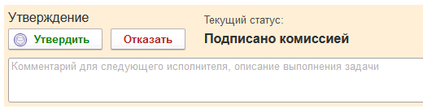
Рисунок 68

После утверждения документа пользователем с ролью Руководитель далее он будет направлен по шаблону процесса пользователю с ролью Бухгалтер для отражения в учете.
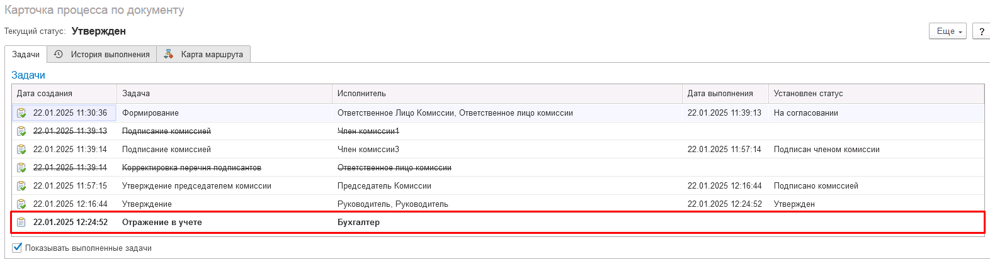
Рисунок 69

Пользователь с ролью Бухгалтер проверяет документ на корректность заполнения реквизитов на вкладке Основные средства. На своем этапе он имеет возможность изменить Способ переоценки имущества в случае необходимости.
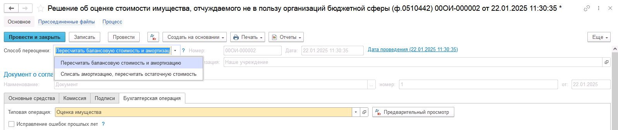
Рисунок 70

На вкладке Бухгалтерская операция указывает счет дохода, КПС счета доходов, и отражает документ в учете.

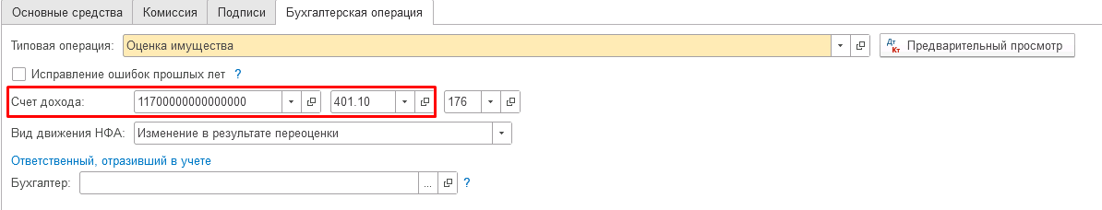
Рисунок 71

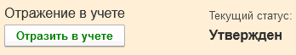
Рисунок 72

После отражения в учете работа с документом завершена.

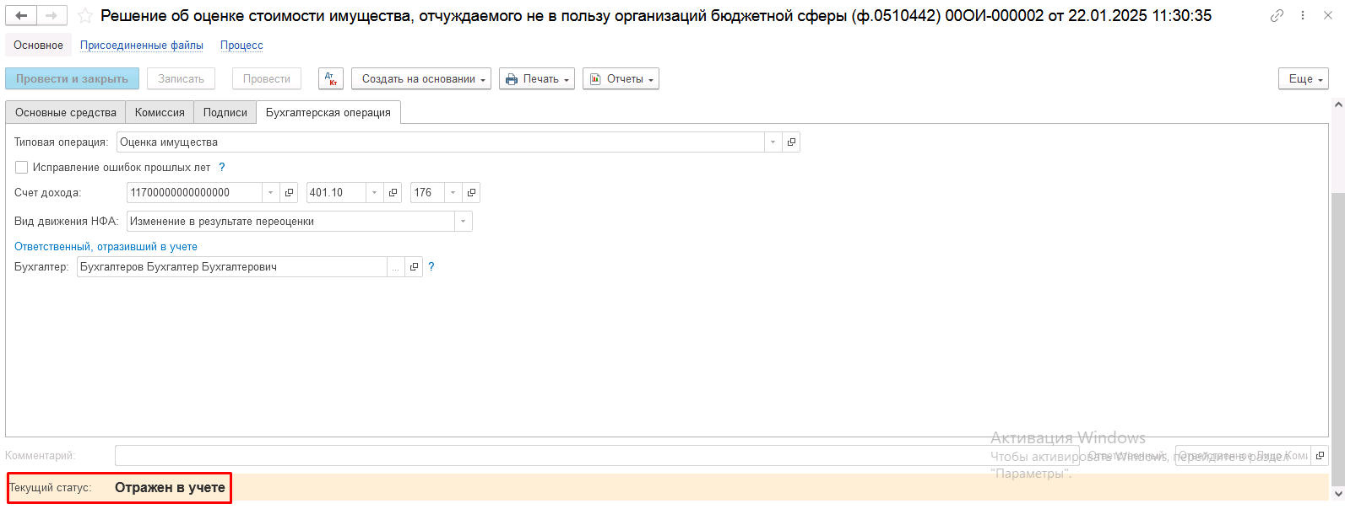

Рисунок 73

По кнопке Печать доступно формирование печатных форм:
- Решение об оценке имущества (ф.0510442)
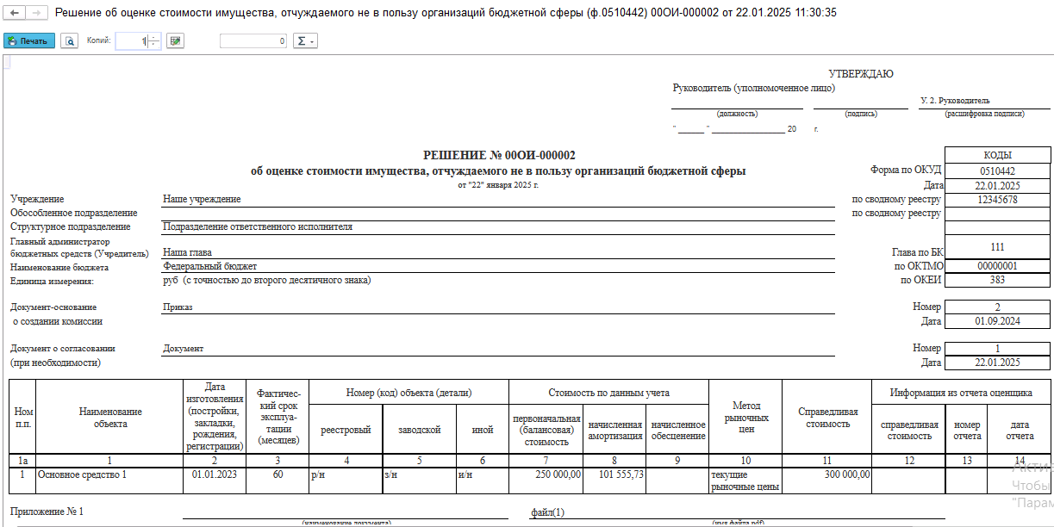
Рисунок 74

- Справка ф.0504833 (развернутая)
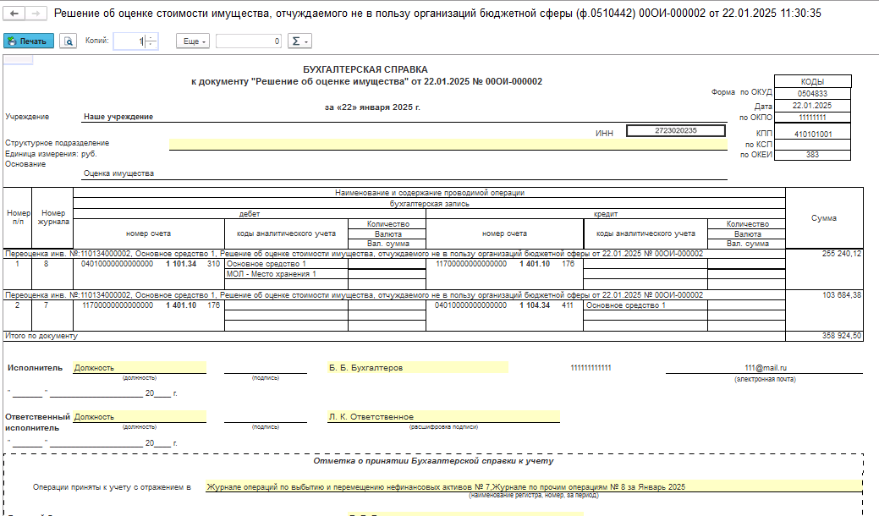
Рисунок 75

- Справка ф.0504833
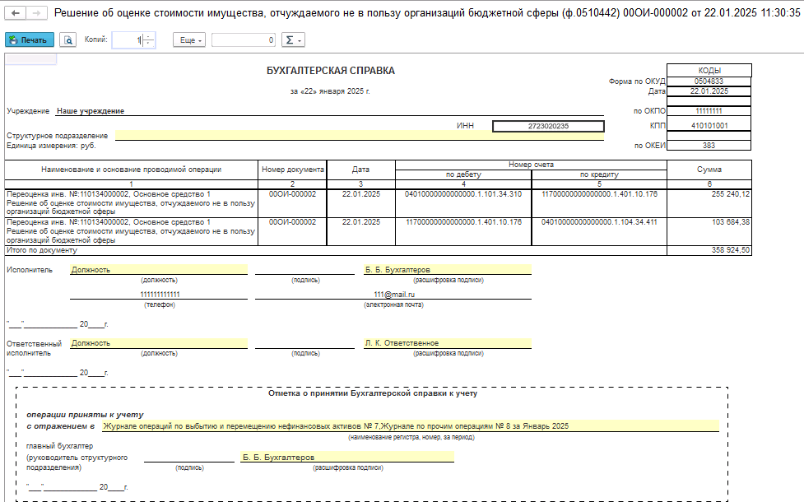
Рисунок 76

Решение об оценке стоимости имущества, отчуждаемого не в пользу организаций бюджетной сферы (Материальные запасы) (ф. 0510442)
Решение формируется ответственным исполнителем Комиссии, уполномоченным на его формирование, в целях оценки стоимости имущества (в том числе основных средств, материальных запасов, нематериальных активов, непроизведенных активов), отчуждаемого не в пользу организаций бюджетной сферы.
Решение (ф. 0510442) подписывается членами Комиссии и председателем Комиссии – электронной подписью и утверждается руководителем учреждения с применением электронной подписи.
Бизнес-процесс по документу:
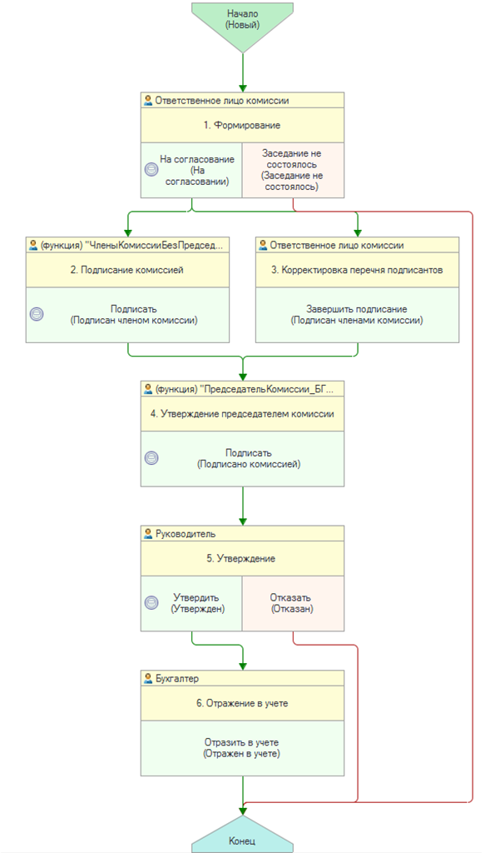
Рисунок 77

Доступ к документу организован через пункт меню быстрого доступа Материальные запасы раздел Прочие операции
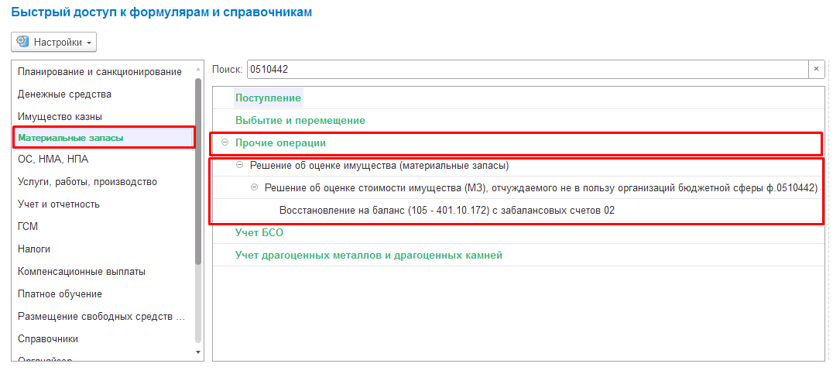
Рисунок 78

Формирование документа
Согласно шаблону процесса, за формирование документа отвечает пользователь с ролью Ответственное лицо комиссии.
Для создания нового документа необходимо нажать кнопку Создать.
Автоматически в форме документа будут заполнены поля:
- Организация – текущая организация, от которой ведется учет в программе;
- Дата –текущая дата программы.

Группа полей Документ о согласовании и Подразделение обязательны для заполнения.
Документ содержит три вкладки:
- Материалы;
- Комиссия;
- Бухгалтерская операция.
Вкладки заполняются поочерёдно.
Заполнение вкладки Материалы:
На вкладке по кнопке Подобрать выбираем требуемые объекты учета в документ.
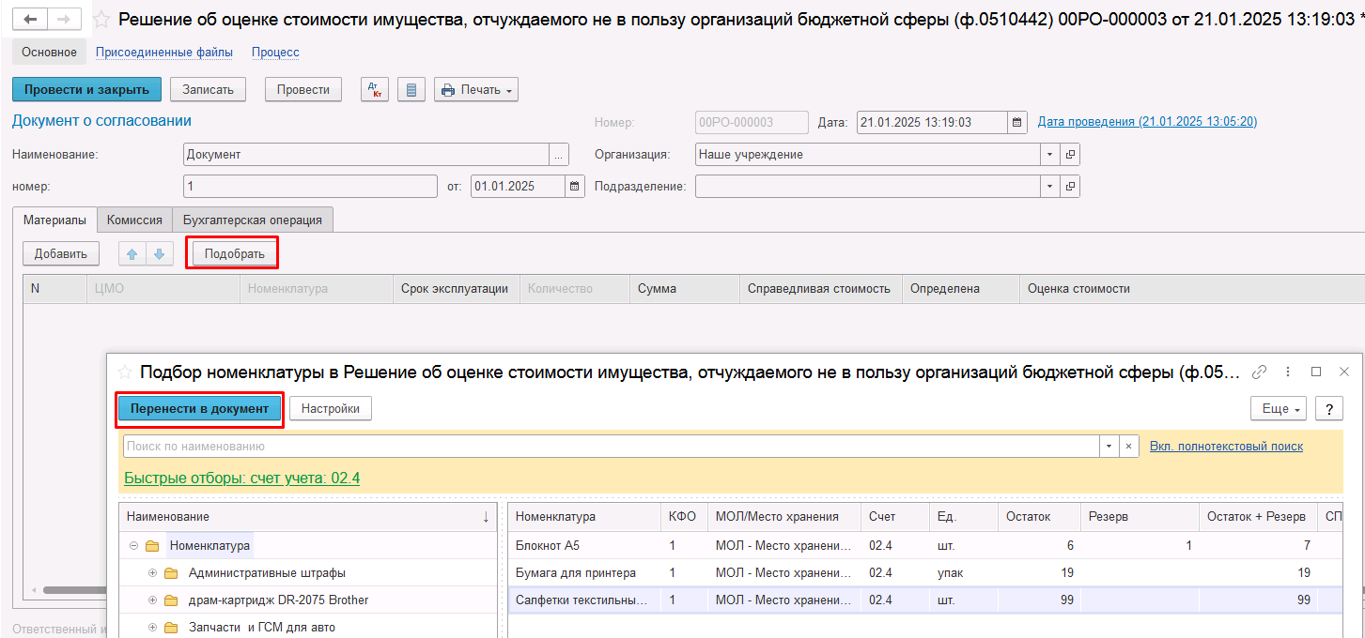

Рисунок 79

После добавления объектов в таблицу документа, устанавливаем значения в полях Срок эксплуатации, Справедливая стоимость, Определена.
Реквизит «Определена» может принимать два значения – Оценщиком или Комиссией. При выборе соответствующего значения будет доступен определенный список полей для заполнения:

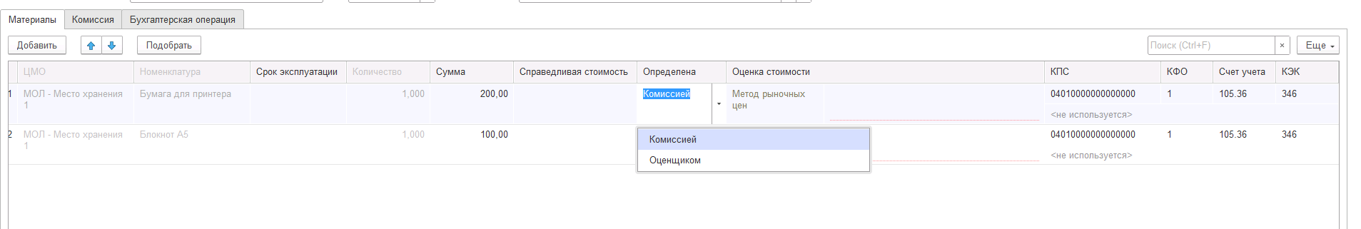

Рисунок 80

Значение в группе реквизитов Оценка стоимости обязательны к заполнению, в случае если значения будут не заполнены и документ будет отправлен на следующий этап, то будет выведено информационное сообщение

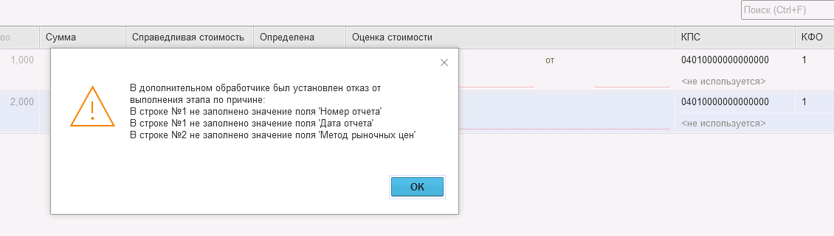

Рисунок 81

Заполнение вкладки Комиссия
Переходим на вкладку Комиссия.
В поле Комиссия переходим в справочник Комиссии и выбираем из списка нужное значение. В случае если требуемая комиссия отсутствует, то создаём новую комиссию (элемент справочника).
При создании элемента справочника Комиссии, следует удостовериться, что в состав комиссии включены сотрудники, имеющие актуальную учётную запись пользователя, под которым присутствует возможность войти в программу и установить результат голосования.
Важно обратить внимание на наличие корректно выполненного Сопоставление текущего Пользователя с Физическим лицом и Сотрудником для всех сотрудников, указанных в табличной части Состав комиссии.
При создании нового элемента в справочнике Комиссии обращаем внимание на следующие обязательные реквизиты:
В шапке элемента обязательно требуется заполнить реквизит Наименование:
Рисунок 82

Далее необходимо заполнить реквизиты Номер, Дата и Наименование на вкладке Приказ о создании комиссии.
Рисунок 83
В случае если данную комиссию требуется применять при проведении инвентаризации, необходимо установить флаг «Инвентаризационная» в шапке элемента. При установленном флажке в составе комиссии могут формироваться рабочие комиссии.
Рисунок 84
Далее на вкладке Кворумы требуется заполнить реквизиты «Кворум, минимальный % присутствующих», «Минимальный % голосов «за» присутствующих».
Рисунок 85
В случае если в расчёт процента показателя «Минимальный % голосов «за» присутствующих» должен входить голос председателя комиссии, устанавливаем флаг «с учетом голоса председателя».
В таблице Состав комиссии подбираем членов комиссии, в том числе председателя комиссии, путем выбора элементов справочника Сотрудники.
Рисунок 86
При этом в колонке «Статус члена комиссии» для председателя комиссии необходимо указать соответствующий статус.
Допустимые значение статуса члена комиссии определяются значением флажка "Инвентаризационная".
В случае если флаг "Инвентаризационная" не установлен, статус члена комиссии выбирается из списка:
- Председатель комиссии;
- Член комиссии.
Рисунок 87

При установленном флажке "Инвентаризационная" статус члена комиссии выбирается из списка:
- Председатель комиссии;
- Заместитель председателя комиссии;
- Уполномоченное председателем лицо;
- Член комиссии;
- Эксперт; (указанный статус не применяется в ГИИС ЭБ!)
- Заместитель уполномоченного председателем лица.

Рисунок 88

Важно! Статус члена комиссии "Заместитель уполномоченного председателем лица" не предусмотрен законодательством. Ответственность за использование такого статуса возлагается на пользователя.
Важно! Статусы члена комиссии "Заместитель председателя комиссии", "Заместитель уполномоченного председателем лица" учитываются только при применении данной комиссии в инвентаризационных описях по приказу Минфина 61н.
Также напротив сотрудника – ответственного исполнителя инвентаризационной комиссии следует установить флаг в колонке Ответственный исполнитель. В этом случае в ходе заполнения инвентаризационных описей по приказу 61н автоматически заполнится реквизит Ответственный исполнитель инв. комиссии в подвале документа Описи.
Рисунок 89

Заполняем в документ:
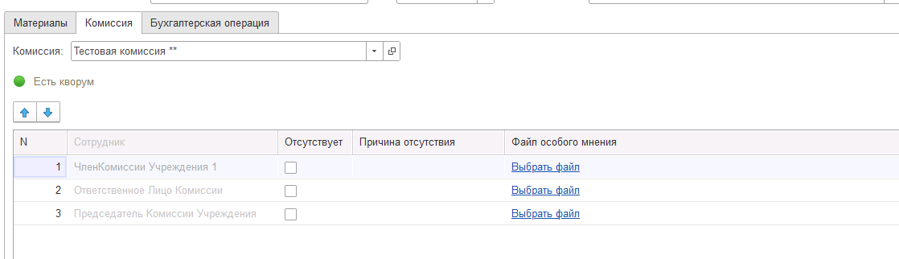

Рисунок 90

В случае отсутствия какого-либо из членов комиссии, следует установить значение в поле Отсутствует, и обязательно указать причину отсутствия.

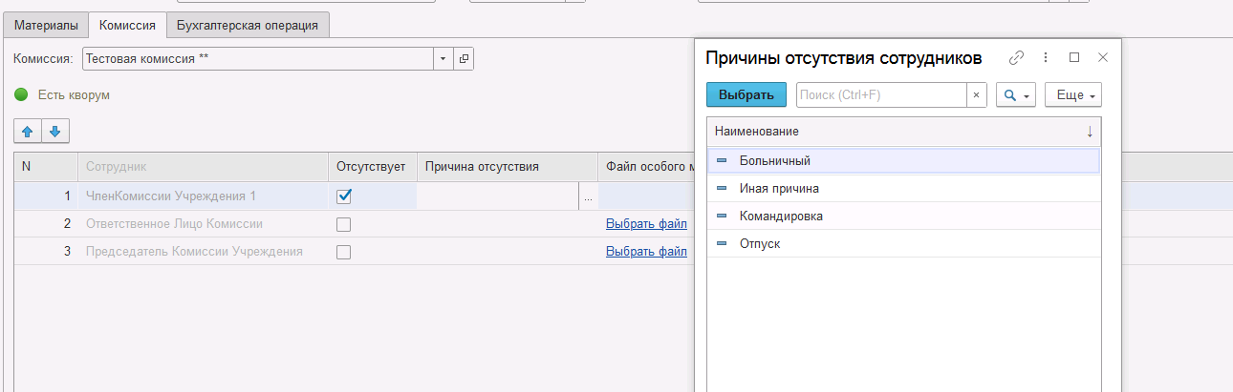

Рисунок 91

Важно! Если количество отсутствующих членов комиссии будет больше допустимого для создания кворума присутствия, на вкладке Комиссия загорится серый индикатор, и появится надпись Нет кворума.
По гиперссылке Присоединенные файлы необходимо добавить файл с диска, например, скан результата комиссионной оценки объекта или скан отчета оценщика.
Рисунок 92

Первый этап имеет два статуса выполнения
«На согласование», «Заседание не состоялось»
Рисунок 93

Вкладка Подписи
- Реквизит Руководитель на этапе подписания руководителем будет автоматически заполнен сотрудником пользователя, который выполнит подписание (при условии корректной настройки Сопоставление текущего Пользователя с Физическим лицом и Сотрудником).
- Реквизит Ответственный исполнитель автоматически заполняется сотрудником пользователя, который сформировал документ (при условии корректной настройки Сопоставление текущего Пользователя с Физическим лицом и Сотрудником).

Отправляем документ На согласование.
При отправке документа на следующий этап по шаблону процесса, будет проверен показатель «кворум, минимальный % присутствующих» в соотношении с отсутствующими сотрудниками.
В случае, если минимальный кворум присутствующих не соблюден, будет выдано соответствующее сообщение.
В данном случае доступно завершение работы над документом по кнопке «Заседание не состоялось», при этом завершится работа с документом.
Также на этапе отправки происходит проверка на указание причины отсутствия сотрудников, при этом, если в списке членов комиссии какому-либо члену комиссии будет установлен флаг отсутствует, но не указана причина отсутствия, будет также выведено соответствующее сообщение.
В ситуации, если минимальный кворум присутствующих соблюден, то при нажатии кнопки На согласование, документ будет отправлен одновременно на второй и третий этап для исполнения.
После отправки документа на согласование, процесс шаблона выглядит следующим образом:
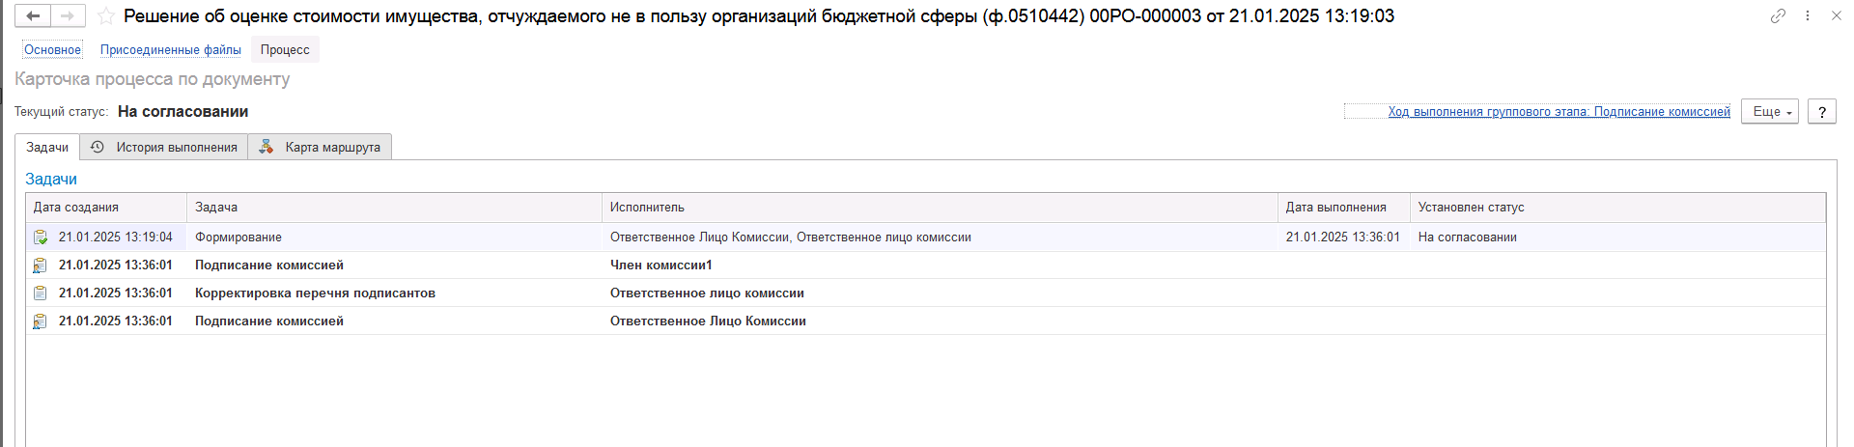
Рисунок 94

Автоматически будут сформированы задачи пользователя на всех членов комиссии.
Далее каждый член комиссии принимает задачу к исполнению.
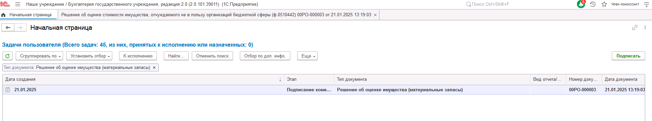
Рисунок 95

Пользователю с ролью Член комиссии необходимо ознакомится с документом.
При необходимости пользователь может присоединить файл с особым мнением при помощи соответствующей гиперссылки на вкладке Комиссия напротив ФИО члена комиссии.

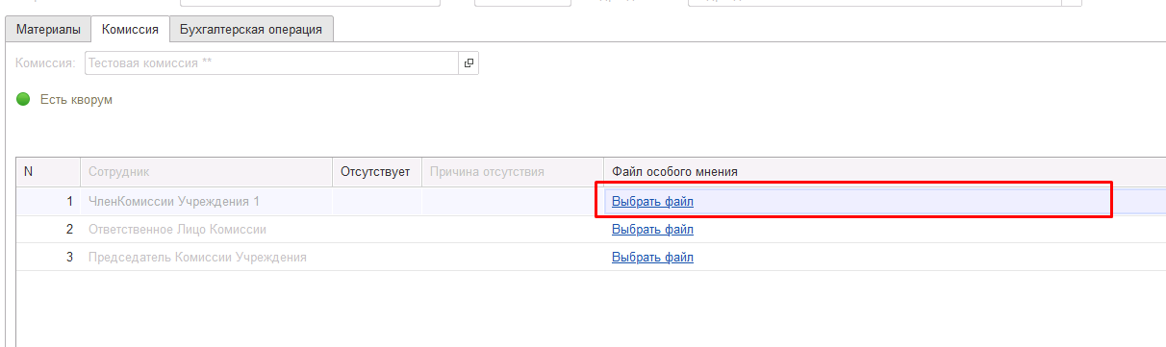
Рисунок 96

Далее необходимо выполнить подписание формуляра ЭП при помощи кнопки-резолюции Подписать.

Рисунок 97

Пользователь с ролью Ответственное лицо комиссии имеет возможность контролировать ход состояния голосования членами комиссии на этапе Корректировка перечня подписантов. Документ переходит на данный этап одновременно с началом этапа Подписание комиссией.
Для этого пользователь открывает документ, переходит по ссылке Процесс, далее нажимаем по ссылке Ход выполнения группового этапа: Голосование комиссии.

В случае невозможности проведения голосования одним из членов комиссии, пользователь с ролью Ответственное лицо комиссии имеет возможность в данной форме прервать задачу пользователя, нажав кнопку Прервать задачу.

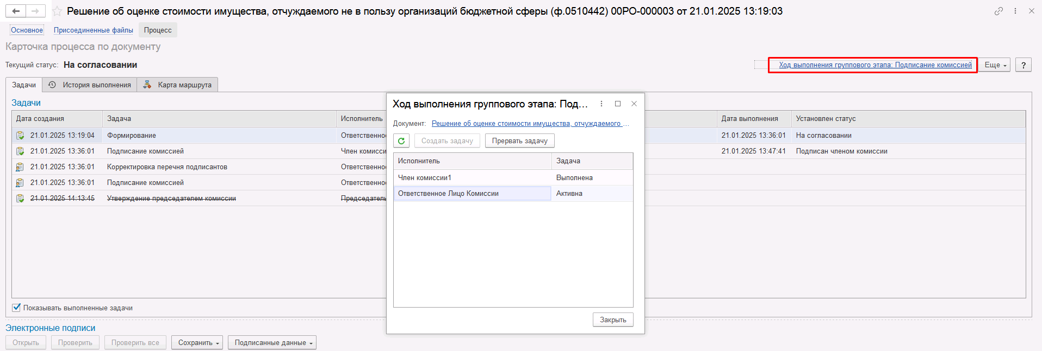
Рисунок 98

В форме документа в окне Процесс задача пользователя будет отображена как отмененная.
В случае, если все члены комиссии подписали документ, задача Корректировка перечня подписантов будет автоматически отменена.
Важно! Исполнение задачи на этапе Корректировка перечня подписантов комиссии требуется только в случае, если кто-либо из членов комиссии не может выполнить подписание формуляра. Исполнение выполняется при помощи кнопки-резолюции Завершить подписание.

Рисунок 99
После завершения подписания всеми членами комиссии документу будет присвоен статус Подписан членом комиссии.
Документ по шаблону процесса будет передан на этап Утверждение председателем комиссии для пользователя с ролью Председатель комиссии из состава комиссии.

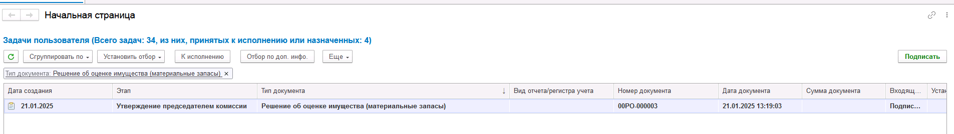
Рисунок 100

Пользователю с ролью Председатель комиссии необходимо ознакомится с документом.
При необходимости пользователь может присоединить файл с особым мнением при помощи соответствующей гиперссылки на вкладке Комиссия напротив ФИО члена комиссии.

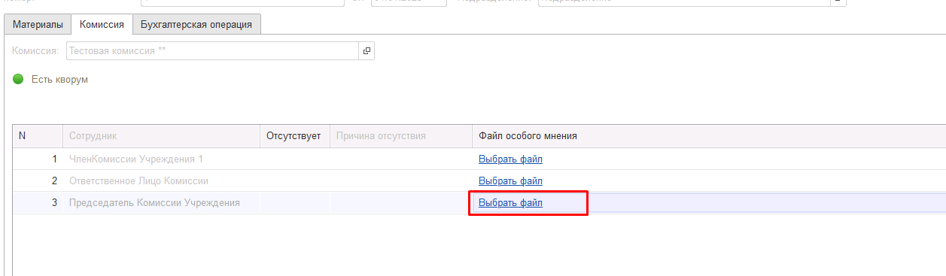
Рисунок 101

Далее необходимо выполнить подписание формуляра ЭП при помощи кнопки-резолюции Подписать.
Рисунок 102

Документ будет направлен по шаблону процесса на этап Утверждение для пользователя с ролью Руководитель. Пользователю с ролью Руководитель необходимо проверить документ на корректность заполнения.
В случае положительного следует нажать кнопку-резолюцию Утвердить.
В случае отрицательного решения следует нажать кнопку Отказать. Документу будет присвоен статус Отказан, бизнес-процесс завершится.

Рисунок 103

Важно! В случае корректной настройки сопоставления пользователя, физического лица и сотрудника, после подписания документа, реквизит Руководитель в подвале документа будет автоматически заполнен сотрудником, выполнившим подписание.

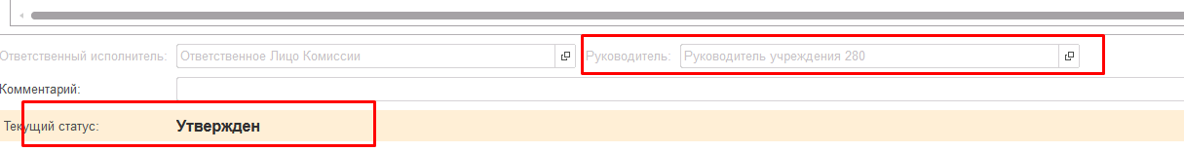
Рисунок 104

После утверждения документа пользователем с ролью Руководитель, документ будет направлен по шаблону процесса пользователю с ролью Бухгалтер для отражения в учете.
Пользователь с ролью Бухгалтер проверяет документ на корректность заполнения реквизитов на вкладке Материалы.
На вкладке Бухгалтерская операция указывает счет дохода, КПС счета доходов и отражает документ в учете при помощи кнопки-резолюции Отразить в учете.

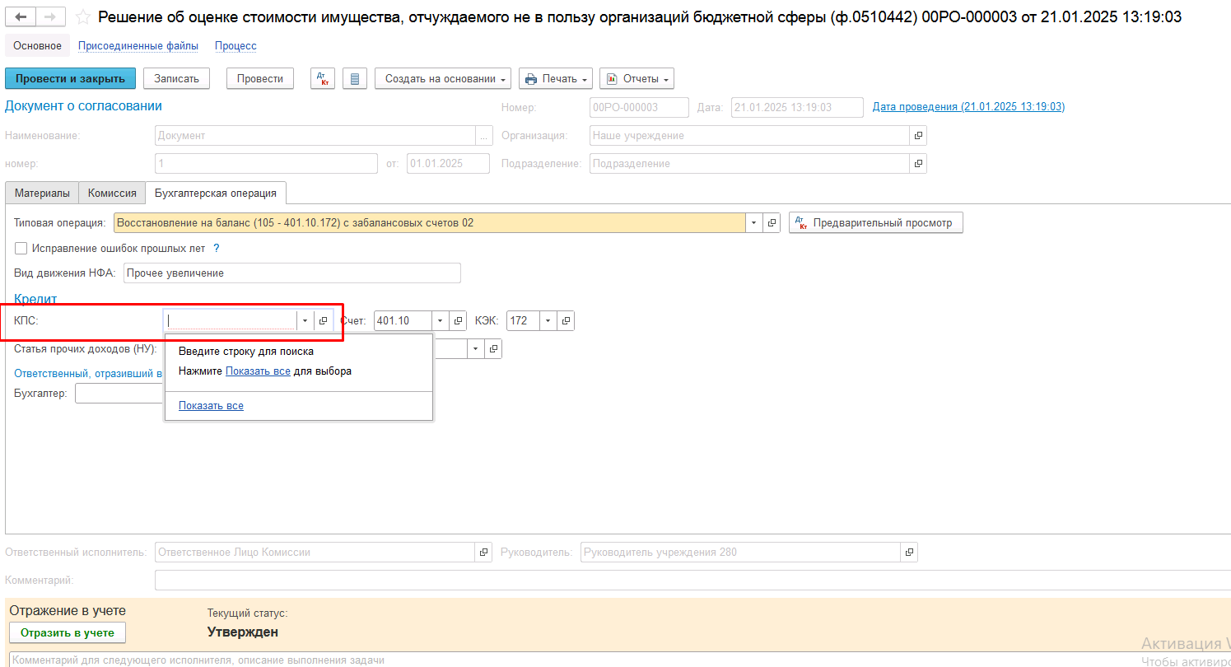
Рисунок 105

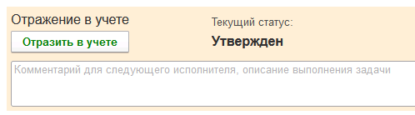
Рисунок 106

После отражения в учете работа с документом завершена.

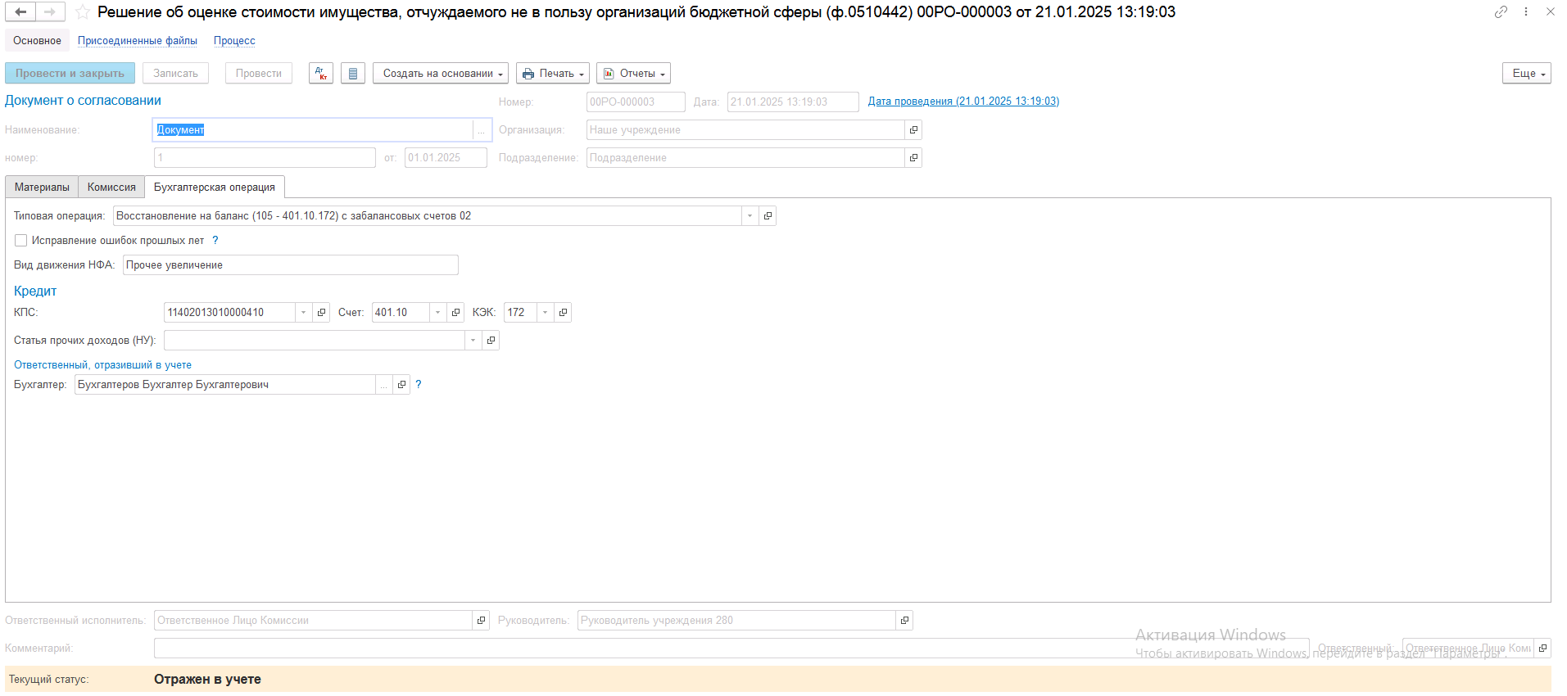
Рисунок 107

По кнопке Печать доступно формирование печатных форм:
- Решение об оценке имущества (ф.0510442)

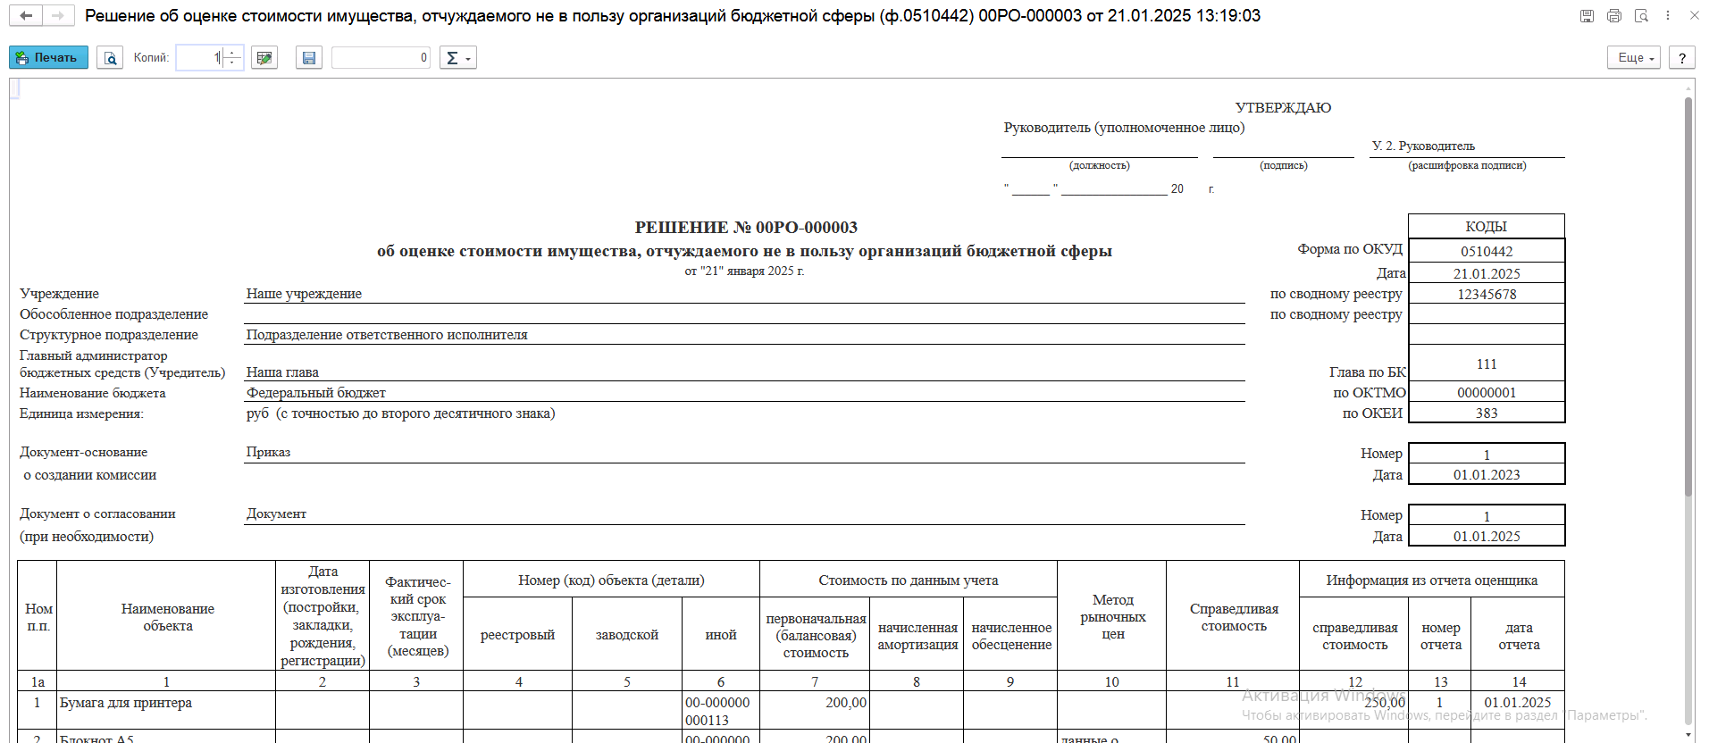
Рисунок 108

- Справка ф.0504833 и Справка ф.0504833 (развернутая)

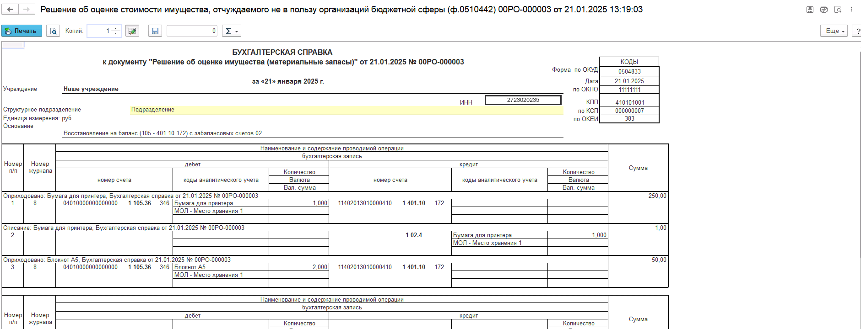

Рисунок 109

Решение об оценке стоимости имущества, отчуждаемого не в пользу организаций бюджетной сферы (Основные средства) (ф. 0510442) (Имущество казны)
Решение формируется ответственным исполнителем Комиссии, уполномоченным на его формирование, в целях оценки стоимости имущества (в том числе основных средств, материальных запасов, нематериальных активов, непроизведенных активов), отчуждаемого не в пользу организаций бюджетной сферы имущества казны.
Решение (ф. 0510442) подписывается членами Комиссии и председателем Комиссии – электронной подписью и утверждается руководителем учреждения с применением электронной подписи.
Бизнес-процесс по документу:
Рисунок 110

Доступ к документу организован через пункт меню быстрого доступа Имущество казны раздел Прочие операции

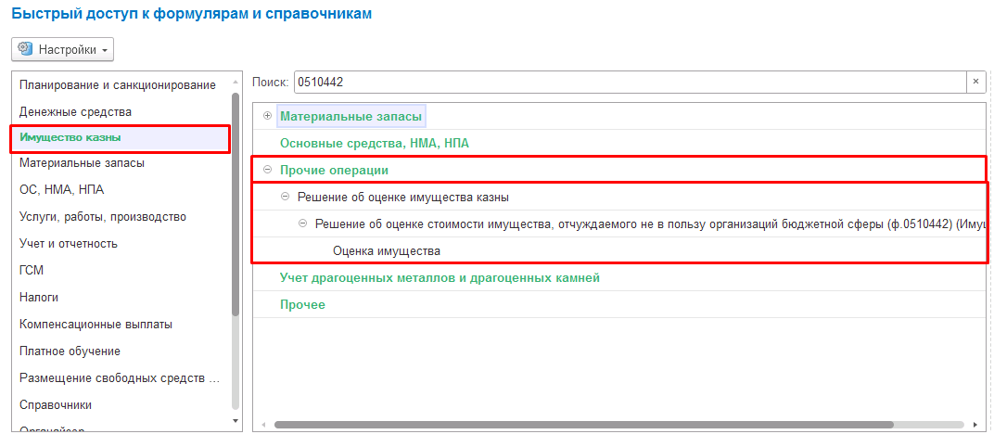

Рисунок 111

Формирование документа
Согласно шаблону процесса, за формирование документа отвечает пользователь с ролью Ответственное лицо комиссии.
Для создания нового документа необходимо нажать кнопку Создать.
Автоматически в форме документа будут заполнены поля:
- Организация – текущая организация, от которой ведется учет в программе;
- Дата –текущая дата программы.

Есть возможность выбора одного из способов переоценки

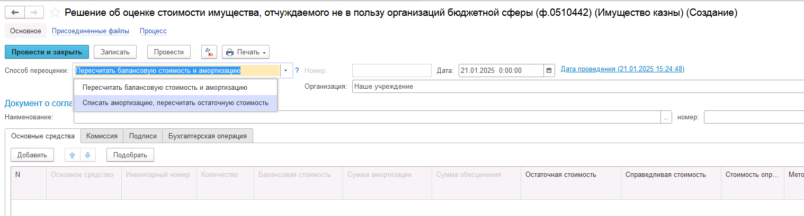

Рисунок 112

Описание каждого из способов переоценки выводится при нажатии кнопки ? напротив поля выбора.
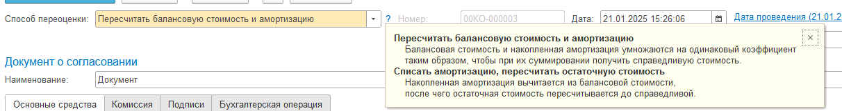
Рисунок 113

Группа полей Документ о согласовании обязательны для заполнения.
Документ содержит три вкладки:
- Основные средства;
- Комиссия;
- Подписи;
- Бухгалтерская операция.
Вкладки заполняются поочерёдно.
Заполнение вкладки Основные средства
На вкладке по кнопке Подобрать выбираем требуемые объекты учета в документ.

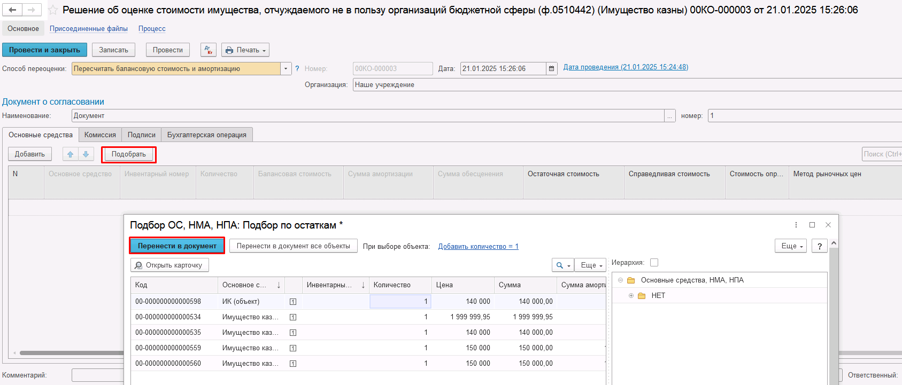

Рисунок 114

После добавления объектов в таблицу документа, устанавливаем значения в полях Срок эксплуатации, Справедливая стоимость, Определена.
Реквизит «Определена» может принимать два значения – Оценщиком или Комиссией. При выборе соответствующего значения будет доступен определённый список полей для заполнения:

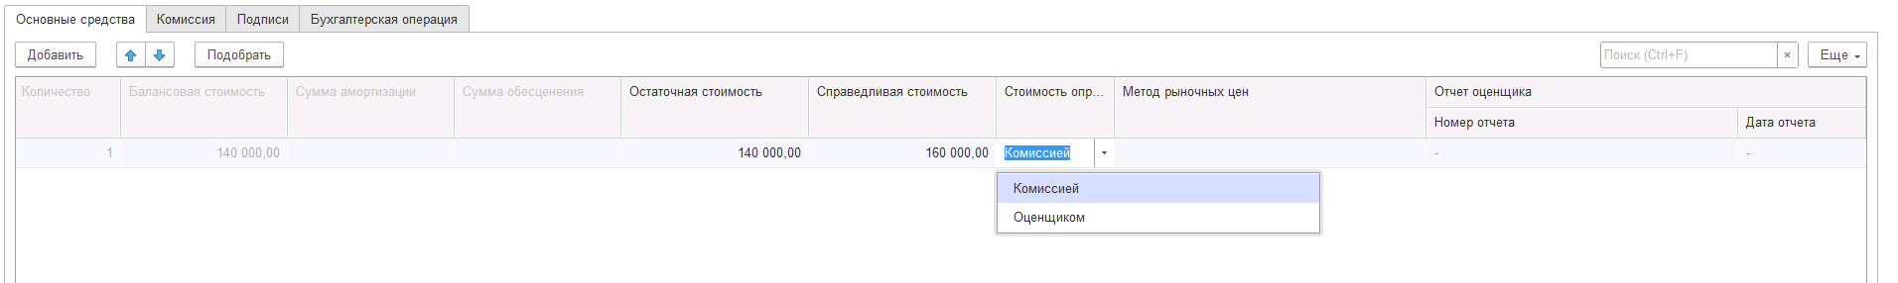

Рисунок 115

Значения в группе реквизитов Отчет оценщика и Метод рыночных цен обязательны к заполнению (в зависимости от значения реквизита Стоимость определена), в случае если значения будут не заполнены и документ будет отправлен на следующий этап, то будет выведено информационное сообщение

Рисунок 116

Заполнение вкладки Комиссия
Переходим на вкладку Комиссия.
В поле Комиссия переходим в справочник Комиссии и выбираем из списка нужное значение. В случае если требуемая комиссия отсутствует, то создаём новую комиссию (элемент справочника).
При создании элемента справочника Комиссии, следует удостовериться, что в состав комиссии включены сотрудники, имеющие актуальную учётную запись пользователя, под которым присутствует возможность войти в программу и установить результат голосования.
Важно обратить внимание на наличие корректно выполненного Сопоставление текущего Пользователя с Физическим лицом и Сотрудником для всех сотрудников, указанных в табличной части Состав комиссии.
При создании нового элемента в справочнике Комиссии обращаем внимание на следующие обязательные реквизиты:
В шапке элемента обязательно требуется заполнить реквизит Наименование:
Рисунок 117

Далее необходимо заполнить реквизиты Номер, Дата и Наименование на вкладке Приказ о создании комиссии.
Рисунок 118
В случае если данную комиссию требуется применять при проведении инвентаризации, необходимо установить флаг «Инвентаризационная» в шапке элемента. При установленном флажке в составе комиссии могут формироваться рабочие комиссии.
Рисунок 119
Далее на вкладке Кворумы требуется заполнить реквизиты «Кворум, минимальный % присутствующих», «Минимальный % голосов «за» присутствующих».
Рисунок 120
В случае если в расчёт процента показателя «Минимальный % голосов «за» присутствующих» должен входить голос председателя комиссии, устанавливаем флаг «с учетом голоса председателя».
В таблице Состав комиссии подбираем членов комиссии, в том числе председателя комиссии, путем выбора элементов справочника Сотрудники.
Рисунок 121
При этом в колонке «Статус члена комиссии» для председателя комиссии необходимо указать соответствующий статус.
Допустимые значение статуса члена комиссии определяются значением флажка "Инвентаризационная".
В случае если флаг "Инвентаризационная" не установлен, статус члена комиссии выбирается из списка:
- Председатель комиссии;
- Член комиссии.
Рисунок 122

При установленном флажке "Инвентаризационная" статус члена комиссии выбирается из списка:
- Председатель комиссии;
- Заместитель председателя комиссии;
- Уполномоченное председателем лицо;
- Член комиссии;
- Эксперт; (указанный статус не применяется в ГИИС ЭБ!)
- Заместитель уполномоченного председателем лица.

Рисунок 123

Важно! Статус члена комиссии "Заместитель уполномоченного председателем лица" не предусмотрен законодательством. Ответственность за использование такого статуса возлагается на пользователя.
Важно! Статусы члена комиссии "Заместитель председателя комиссии", "Заместитель уполномоченного председателем лица" учитываются только при применении данной комиссии в инвентаризационных описях по приказу Минфина 61н.
Также напротив сотрудника – ответственного исполнителя инвентаризационной комиссии следует установить флаг в колонке Ответственный исполнитель. В этом случае в ходе заполнения инвентаризационных описей по приказу 61н автоматически заполнится реквизит Ответственный исполнитель инв. комиссии в подвале документа Описи.
Рисунок 124

Заполняем в документ:
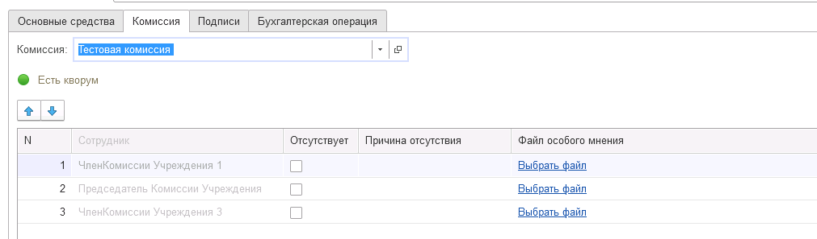

Рисунок 125

В случае отсутствия какого-либо из членов комиссии, следует установить значение в поле Отсутствует, и обязательно указать причину отсутствия.

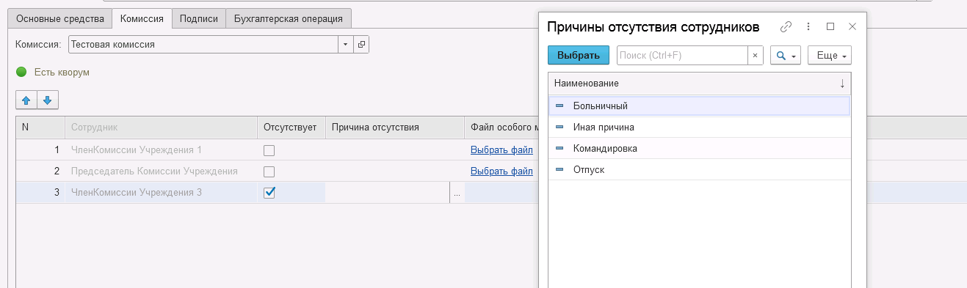

Рисунок 126

Важно! Если количество отсутствующих членов комиссии будет больше допустимого для создания кворума присутствия, на вкладке Комиссия загорится серый индикатор, и появится надпись Нет кворума.
По гиперссылке Присоединенные файлы необходимо добавить файл с диска, например, скан результата комиссионной оценки объекта или скан отчета оценщика.

Рисунок 127

Первый этап имеет два статуса выполнения
«На согласование», «Заседание не состоялось»

Рисунок 128
Вкладка Подписи
- Реквизит Руководитель на этапе подписания руководителем будет автоматически заполнен сотрудником пользователя, который выполнит подписание (при условии корректной настройки Сопоставление текущего Пользователя с Физическим лицом и Сотрудником).
- Реквизит Ответственный исполнитель автоматически заполняется сотрудником пользователя, который сформировал документ (при условии корректной настройки Сопоставление текущего Пользователя с Физическим лицом и Сотрудником).
Отправляем документ На согласование.
При отправке документа на следующий этап по шаблону процесса, будет проверен показатель «кворум, минимальный % присутствующих» в соотношении с отсутствующими сотрудниками.
В случае, если минимальный кворум присутствующих не соблюден, будет выдано соответствующее сообщение.
В данном случае доступно завершение работы над документом по кнопке «Заседание не состоялось», при этом завершится работа с документом.
Также на этапе отправки происходит проверка на указание причины отсутствия сотрудников, при этом, если в списке членов комиссии какому-либо члену комиссии будет установлен флаг отсутствует, но не указана причина отсутствия, будет также выведено соответствующее сообщение.
В ситуации, если минимальный кворум присутствующих соблюден, то при нажатии кнопки На согласование, документ будет отправлен одновременно на второй и третий этап для исполнения.
После отправки документа на согласование, процесс шаблона выглядит следующим образом:

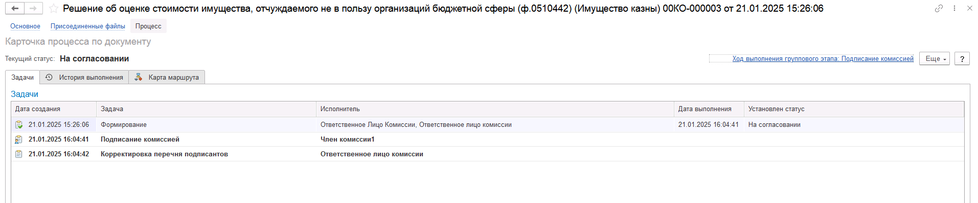

Рисунок 129

Автоматически будут сформированы задачи пользователя на всех членов комиссии.
Далее каждый член комиссии принимает задачу к исполнению.

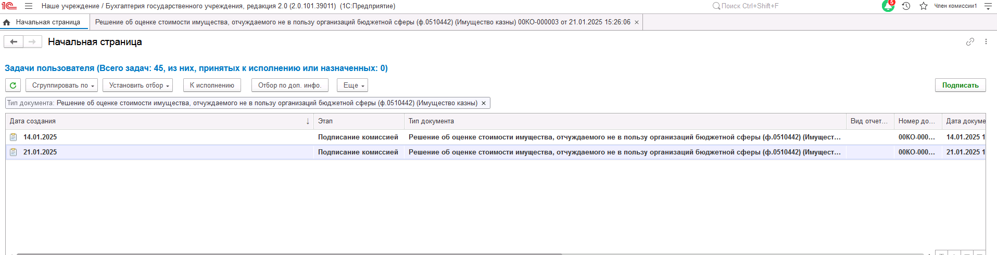

Рисунок 130

Пользователю с ролью Член комиссии необходимо ознакомится с документом.
При необходимости пользователь может присоединить файл с особым мнением при помощи соответствующей гиперссылки на вкладке Комиссия напротив ФИО члена комиссии.

Рисунок 131

Далее необходимо выполнить подписание формуляра ЭП при помощи кнопки-резолюции Подписать.
Рисунок 132

Пользователь с ролью Ответственное лицо комиссии имеет возможность контролировать ход состояния голосования членами комиссии на этапе Корректировка перечня подписантов. Документ переходит на данный этап одновременно с началом этапа Подписание комиссией.
Для этого пользователь открывает документ, переходит по ссылке Процесс, далее нажимаем по ссылке Ход выполнения группового этапа: Голосование комиссии.

В случае невозможности проведения голосования одним из членов комиссии, пользователь с ролью Ответственное лицо комиссии имеет возможность в данной форме прервать задачу пользователя, нажав кнопку Прервать задачу.

Рисунок 133

В форме документа в окне Процесс задача пользователя будет отображена как отмененная.
В случае, если все члены комиссии подписали документ, задача Корректировка перечня подписантов будет автоматически отменена.
Важно! Исполнение задачи на этапе Корректировка перечня подписантов комиссии требуется только в случае, если кто-либо из членов комиссии не может выполнить подписание формуляра. Исполнение выполняется при помощи кнопки-резолюции Завершить подписание.
Рисунок 134
После завершения подписания всеми членами комиссии документу будет присвоен статус Подписан членом комиссии.
Документ по шаблону процесса будет передан на этап Утверждение председателем комиссии для пользователя с ролью Председатель комиссии из состава комиссии.

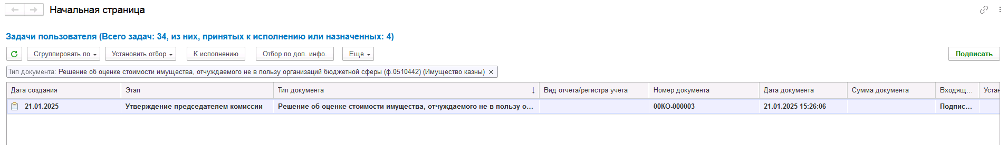

Рисунок 135

Пользователю с ролью Председатель комиссии необходимо ознакомится с документом.
При необходимости пользователь может присоединить файл с особым мнением при помощи соответствующей гиперссылки на вкладке Комиссия напротив ФИО члена комиссии.

Рисунок 136

Далее необходимо выполнить подписание формуляра ЭП при помощи кнопки-резолюции Подписать.
Рисунок 137

Документ будет направлен по шаблону процесса на этап Утверждение для пользователя с ролью Руководитель. Пользователю с ролью Руководитель необходимо проверить документ на корректность заполнения.
В случае положительного следует нажать кнопку-резолюцию Утвердить.
В случае отрицательного решения следует нажать кнопку Отказать. Документу будет присвоен статус Отказан, бизнес-процесс завершится.

Рисунок 138

Важно! В случае корректной настройки сопоставления пользователя, физического лица и сотрудника, после подписания документа, реквизит Руководитель в подвале документа будет автоматически заполнен сотрудником, выполнившим подписание.

Рисунок 139

После утверждения документа пользователем с ролью Руководитель, документ будет направлен по шаблону процесса пользователю с ролью Бухгалтер для отражения в учете.
Пользователь с ролью Бухгалтер проверяет документ на корректность заполнения реквизитов на вкладке Основные средства.
На вкладке Бухгалтерская операция указывает счет дохода, КПС счета доходов и отражает документ в учете при помощи кнопки-резолюции Отразить в учете.

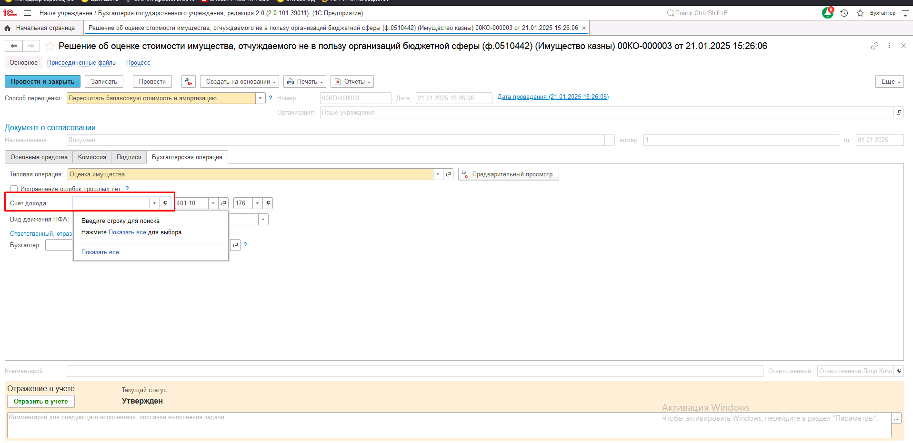
Рисунок 140

Рисунок 141

После отражения в учете работа с документом завершена.

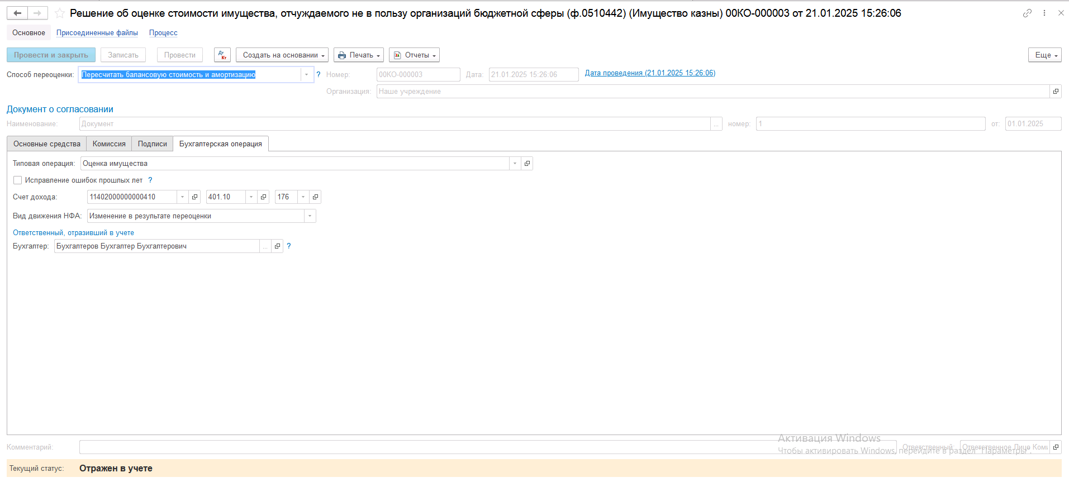
Рисунок 142

По кнопке Печать доступно формирование печатных форм:
- Решение об оценке имущества (ф.0510442)

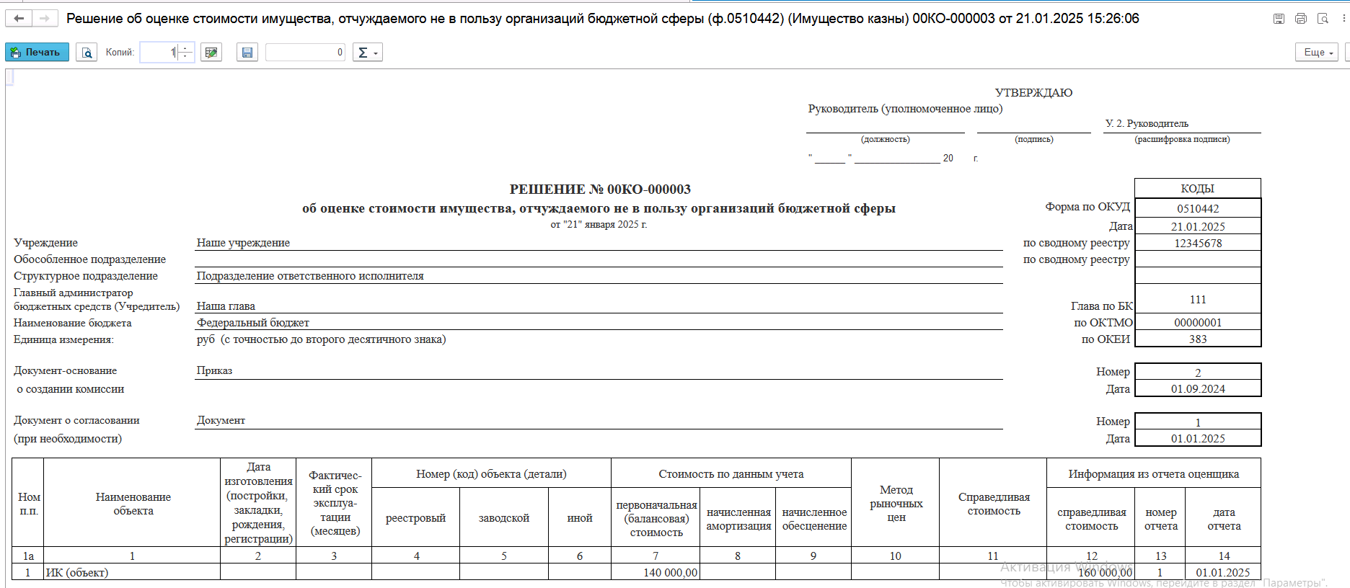

Рисунок 143

- Справка ф.0504833 и Справка ф.0504833 (развернутая)

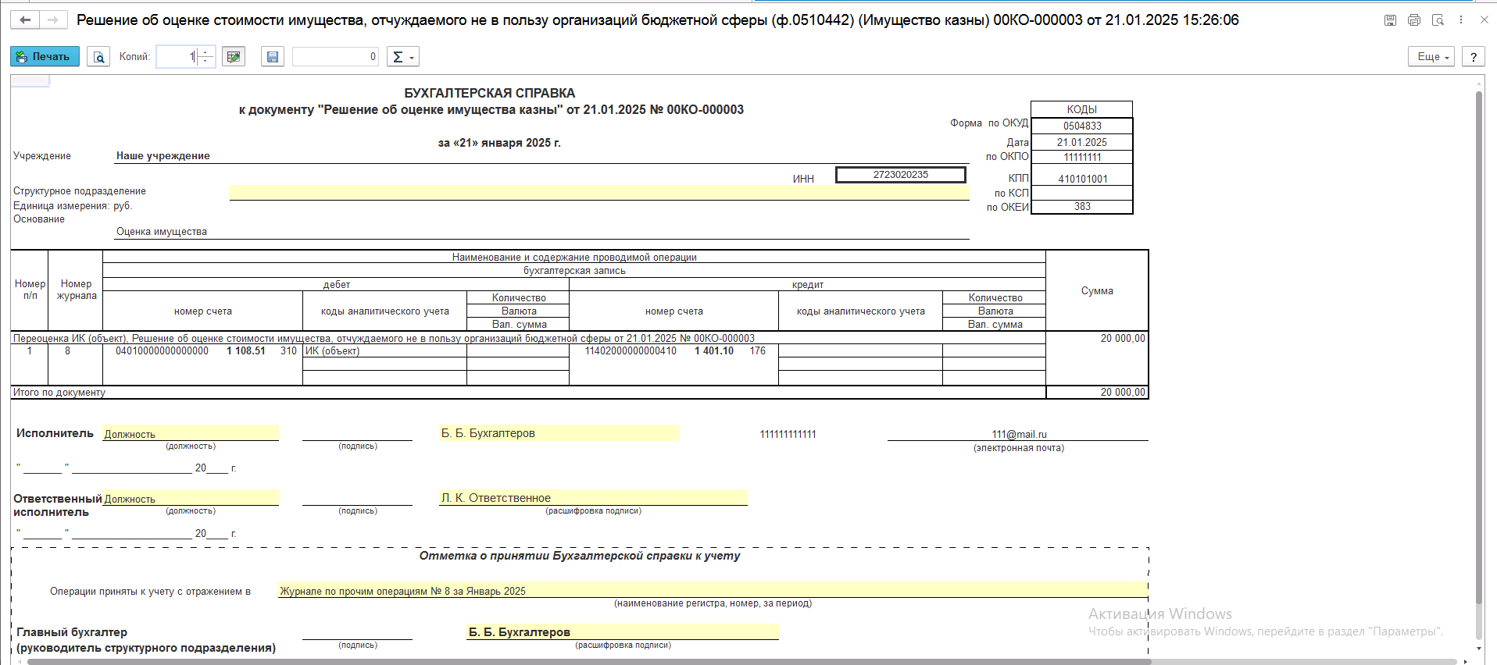

Рисунок 144

Решение об оценке стоимости имущества, отчуждаемого не в пользу организаций бюджетной сферы (Материальные запасы) (ф. 0510442) (Имущество казны)
Решение формируется ответственным исполнителем Комиссии, уполномоченным на его формирование, в целях оценки стоимости имущества (в том числе основных средств, материальных запасов, нематериальных активов, непроизведенных активов), отчуждаемого не в пользу организаций бюджетной сферы.
Решение (ф. 0510442) подписывается членами Комиссии и председателем Комиссии – электронной подписью и утверждается руководителем учреждения с применением электронной подписи.
Бизнес-процесс по документу:
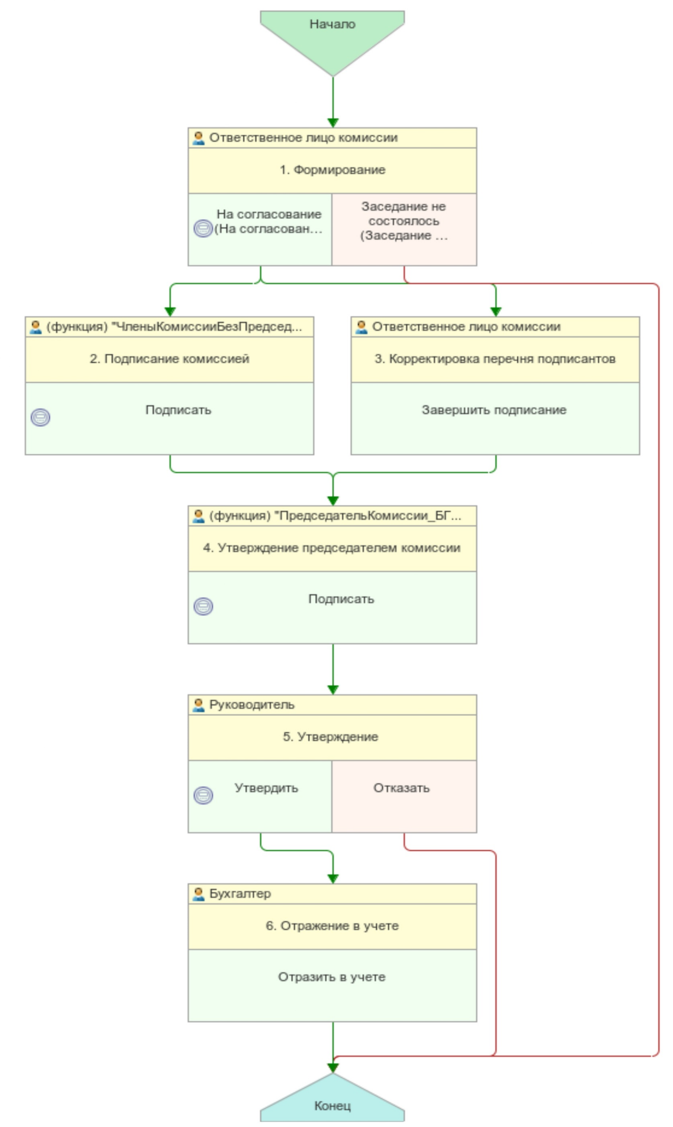
Рисунок 145

Доступ к документу организован через пункт меню быстрого доступа Имущество казны раздел Материальные запасы

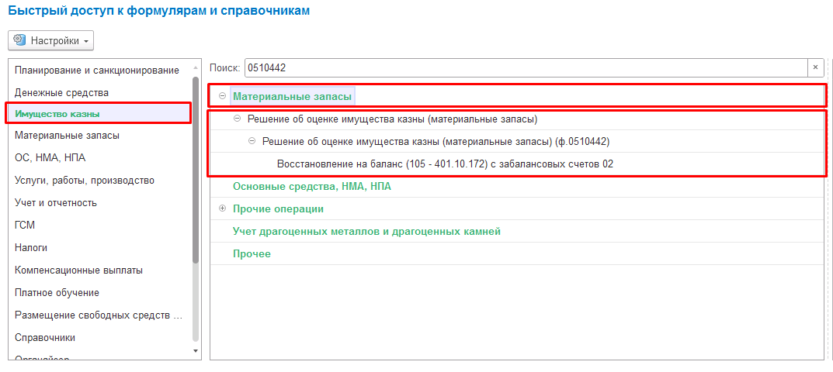
Рисунок 146

Формирование документа
Согласно шаблону процесса, за формирование документа отвечает пользователь с ролью Ответственное лицо комиссии.
Для создания нового документа необходимо нажать кнопку Создать.
Автоматически в форме документа будут заполнены поля:
- Организация – текущая организация, от которой ведется учет в программе;
- Дата –текущая дата программы.

Группа полей Документ о согласовании и Подразделение обязательны для заполнения.
Документ содержит три вкладки:
- Материалы;
- Комиссия;
- Бухгалтерская операция.
Вкладки заполняются поочерёдно.
Заполнение вкладки Материалы:
На вкладке по кнопке Подобрать выбираем требуемые объекты учета в документ.

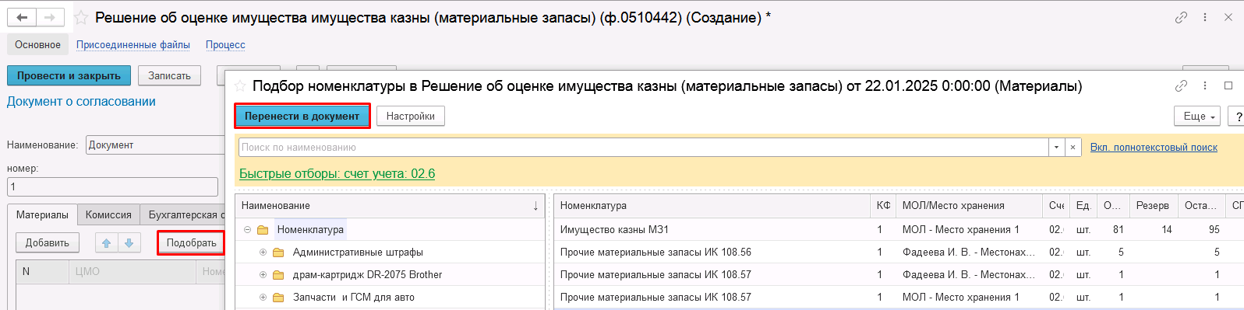

Рисунок 147

После добавления объектов в таблицу документа, устанавливаем значения в полях Срок эксплуатации, Справедливая стоимость, Определена.
Реквизит «Определена» может принимать два значения – Оценщиком или Комиссией. При выборе соответствующего значения будет доступен определенный список полей для заполнения:

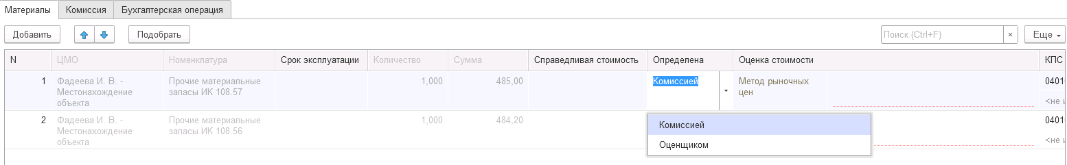

Рисунок 148

Значение в группе реквизитов Оценка стоимости обязательны к заполнению, в случае если значения будут не заполнены и документ будет отправлен на следующий этап, то будет выведено информационное сообщение

Рисунок 149

Заполнение вкладки Комиссия
Переходим на вкладку Комиссия.
В поле Комиссия переходим в справочник Комиссии и выбираем из списка нужное значение. В случае если требуемая комиссия отсутствует, то создаём новую комиссию (элемент справочника).
При создании элемента справочника Комиссии, следует удостовериться, что в состав комиссии включены сотрудники, имеющие актуальную учётную запись пользователя, под которым присутствует возможность войти в программу и установить результат голосования.
Важно обратить внимание на наличие корректно выполненного Сопоставление текущего Пользователя с Физическим лицом и Сотрудником для всех сотрудников, указанных в табличной части Состав комиссии.
При создании нового элемента в справочнике Комиссии обращаем внимание на следующие обязательные реквизиты:
В шапке элемента обязательно требуется заполнить реквизит Наименование:
Рисунок 150

Далее необходимо заполнить реквизиты Номер, Дата и Наименование на вкладке Приказ о создании комиссии.
Рисунок 151
В случае если данную комиссию требуется применять при проведении инвентаризации, необходимо установить флаг «Инвентаризационная» в шапке элемента. При установленном флажке в составе комиссии могут формироваться рабочие комиссии.
Рисунок 152
Далее на вкладке Кворумы требуется заполнить реквизиты «Кворум, минимальный % присутствующих», «Минимальный % голосов «за» присутствующих».
Рисунок 153
В случае если в расчёт процента показателя «Минимальный % голосов «за» присутствующих» должен входить голос председателя комиссии, устанавливаем флаг «с учетом голоса председателя».
В таблице Состав комиссии подбираем членов комиссии, в том числе председателя комиссии, путем выбора элементов справочника Сотрудники.
Рисунок 154
При этом в колонке «Статус члена комиссии» для председателя комиссии необходимо указать соответствующий статус.
Допустимые значение статуса члена комиссии определяются значением флажка "Инвентаризационная".
В случае если флаг "Инвентаризационная" не установлен, статус члена комиссии выбирается из списка:
- Председатель комиссии;
- Член комиссии.
Рисунок 155

При установленном флажке "Инвентаризационная" статус члена комиссии выбирается из списка:
- Председатель комиссии;
- Заместитель председателя комиссии;
- Уполномоченное председателем лицо;
- Член комиссии;
- Эксперт; (указанный статус не применяется в ГИИС ЭБ!)
- Заместитель уполномоченного председателем лица.

Рисунок 156

Важно! Статус члена комиссии "Заместитель уполномоченного председателем лица" не предусмотрен законодательством. Ответственность за использование такого статуса возлагается на пользователя.
Важно! Статусы члена комиссии "Заместитель председателя комиссии", "Заместитель уполномоченного председателем лица" учитываются только при применении данной комиссии в инвентаризационных описях по приказу Минфина 61н.
Также напротив сотрудника – ответственного исполнителя инвентаризационной комиссии следует установить флаг в колонке Ответственный исполнитель. В этом случае в ходе заполнения инвентаризационных описей по приказу 61н автоматически заполнится реквизит Ответственный исполнитель инв. комиссии в подвале документа Описи.
Рисунок 157
Рисунок Рисунок Рисунок Заполняем в документ:

Рисунок 158

В случае отсутствия какого-либо из членов комиссии, следует установить значение в поле Отсутствует, и обязательно указать причину отсутствия.

Рисунок 159

Важно! Если количество отсутствующих членов комиссии будет больше допустимого для создания кворума присутствия, на вкладке Комиссия загорится серый индикатор, и появится надпись Нет кворума.
По гиперссылке Присоединенные файлы необходимо добавить файл с диска, например, скан результата комиссионной оценки объекта или скан отчета оценщика.

Рисунок 160

Первый этап имеет два статуса выполнения
«На согласование», «Заседание не состоялось»

Рисунок 161

Отправляем документ На согласование.
При отправке документа на следующий этап по шаблону процесса, будет проверен показатель «кворум, минимальный % присутствующих» в соотношении с отсутствующими сотрудниками.
В случае, если минимальный кворум присутствующих не соблюден, будет выдано соответствующее сообщение.
В данном случае доступно завершение работы над документом по кнопке «Заседание не состоялось», при этом завершится работа с документом.
Также на этапе отправки происходит проверка на указание причины отсутствия сотрудников, при этом, если в списке членов комиссии какому-либо члену комиссии будет установлен флаг отсутствует, но не указана причина отсутствия, будет также выведено соответствующее сообщение.
В ситуации, если минимальный кворум присутствующих соблюден, то при нажатии кнопки На согласование, документ будет отправлен одновременно на второй и третий этап для исполнения.
После отправки документа на согласование, процесс шаблона выглядит следующим образом:
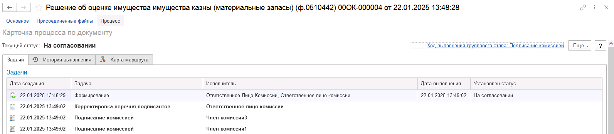

Рисунок 162

Автоматически будут сформированы задачи пользователя на всех членов комиссии.
Далее каждый член комиссии принимает задачу к исполнению.

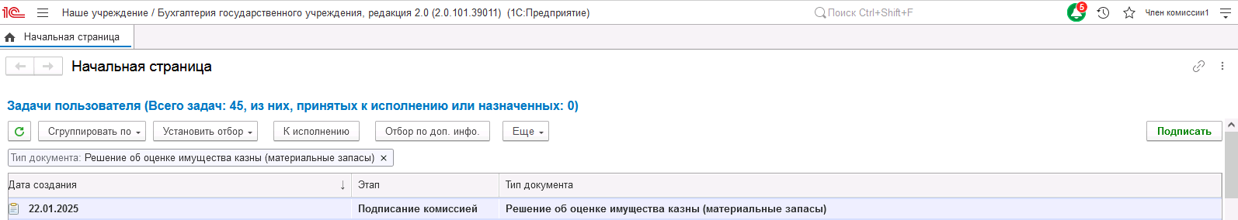

Рисунок 163

Пользователю с ролью Член комиссии необходимо ознакомится с документом.
При необходимости пользователь может присоединить файл с особым мнением при помощи соответствующей гиперссылки на вкладке Комиссия напротив ФИО члена комиссии.

Рисунок 164

Далее необходимо выполнить подписание формуляра ЭП при помощи кнопки-резолюции Подписать.
Рисунок 165

Пользователь с ролью Ответственное лицо комиссии имеет возможность контролировать ход состояния голосования членами комиссии на этапе Корректировка перечня подписантов. Документ переходит на данный этап одновременно с началом этапа Подписание комиссией.
Для этого пользователь открывает документ, переходит по ссылке Процесс, далее нажимаем по ссылке Ход выполнения группового этапа: Голосование комиссии.

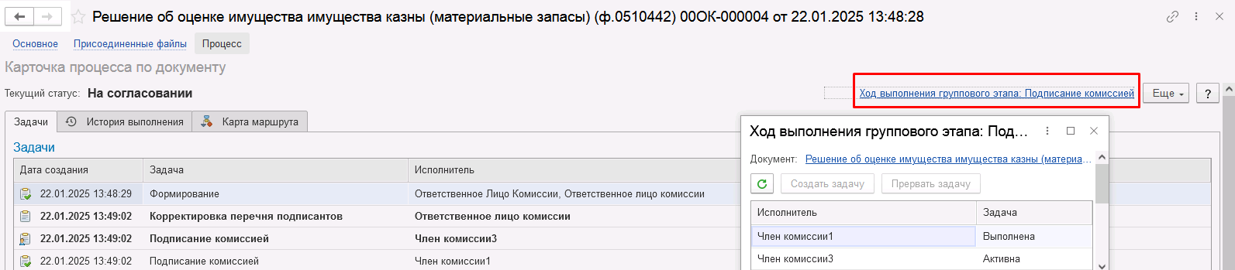
Рисунок 166

В случае невозможности проведения голосования одним из членов комиссии, пользователь с ролью Ответственное лицо комиссии имеет возможность в данной форме прервать задачу пользователя, нажав кнопку Прервать задачу.
В форме документа в окне Процесс задача пользователя будет отображена как отмененная.
В случае, если все члены комиссии подписали документ, задача Корректировка перечня подписантов будет автоматически отменена.
Важно! Исполнение задачи на этапе Корректировка перечня подписантов комиссии требуется только в случае, если кто-либо из членов комиссии не может выполнить подписание формуляра. Исполнение выполняется при помощи кнопки-резолюции Завершить подписание.

Рисунок 167
После завершения подписания всеми членами комиссии документу будет присвоен статус Подписан членом комиссии.
Документ по шаблону процесса будет передан на этап Утверждение председателем комиссии для пользователя с ролью Председатель комиссии из состава комиссии.

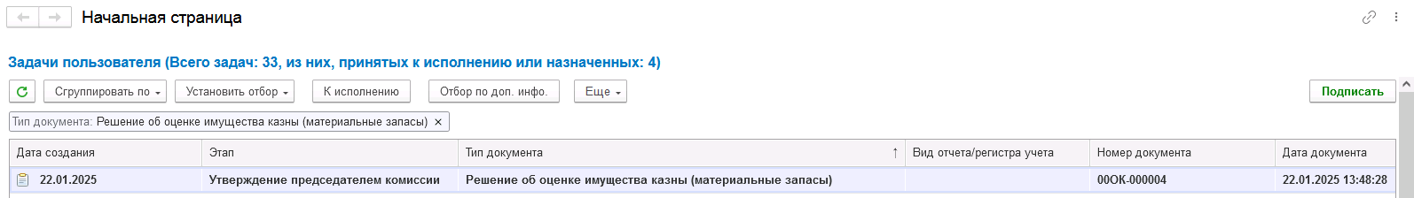

Рисунок 168

Пользователю с ролью Председатель комиссии необходимо ознакомится с документом.
При необходимости пользователь может присоединить файл с особым мнением при помощи соответствующей гиперссылки на вкладке Комиссия напротив ФИО члена комиссии.

Рисунок 169

Далее необходимо выполнить подписание формуляра ЭП при помощи кнопки-резолюции Подписать.

Рисунок 170

Документ будет направлен по шаблону процесса на этап Утверждение для пользователя с ролью Руководитель. Пользователю с ролью Руководитель необходимо проверить документ на корректность заполнения.
В случае положительного следует нажать кнопку-резолюцию Утвердить.
В случае отрицательного решения следует нажать кнопку Отказать. Документу будет присвоен статус Отказан, бизнес-процесс завершится.

Рисунок 171

Важно! В случае корректной настройки сопоставления пользователя, физического лица и сотрудника, после подписания документа, реквизит Руководитель в подвале документа будет автоматически заполнен сотрудником, выполнившим подписание.

Рисунок 172

После утверждения документа пользователем с ролью Руководитель, документ будет направлен по шаблону процесса пользователю с ролью Бухгалтер для отражения в учете.
Пользователь с ролью Бухгалтер проверяет документ на корректность заполнения реквизитов на вкладке Материалы.
На вкладке Бухгалтерская операция указывает счет дохода, КПС счета доходов и отражает документ в учете при помощи кнопки-резолюции Отразить в учете.

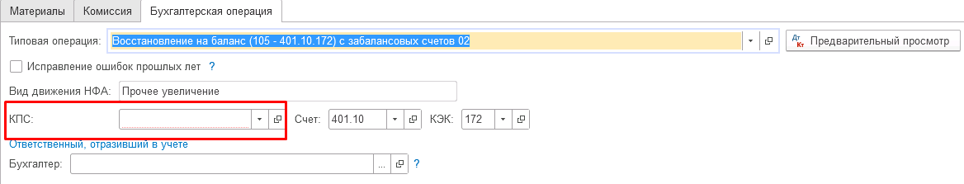
Рисунок 173

Рисунок 174

После отражения в учете работа с документом завершена.

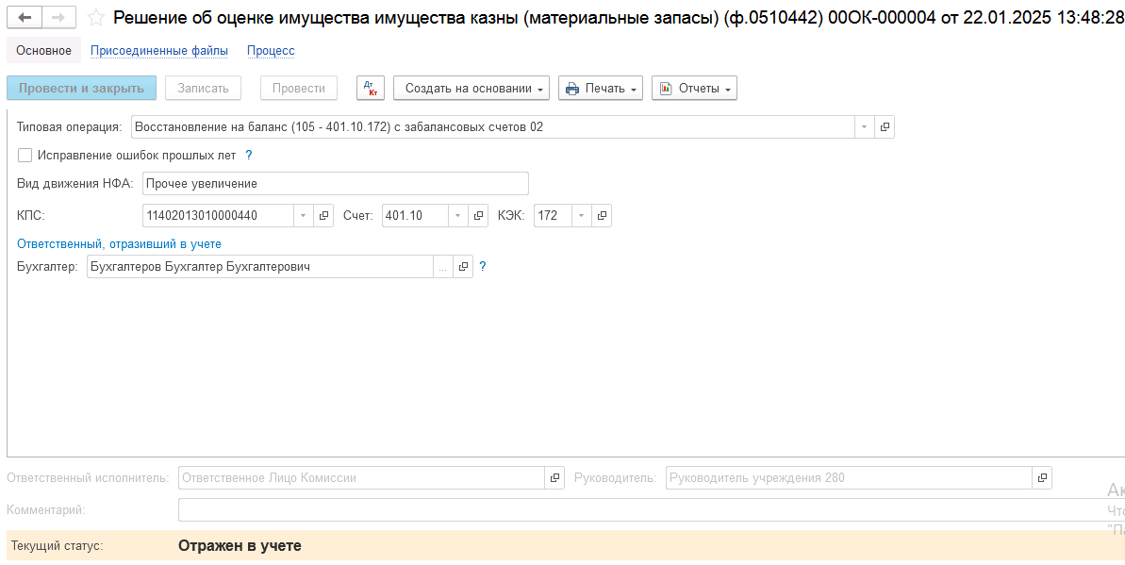
Рисунок 175

По кнопке Печать доступно формирование печатных форм:
- Решение об оценке имущества (ф.0510442)

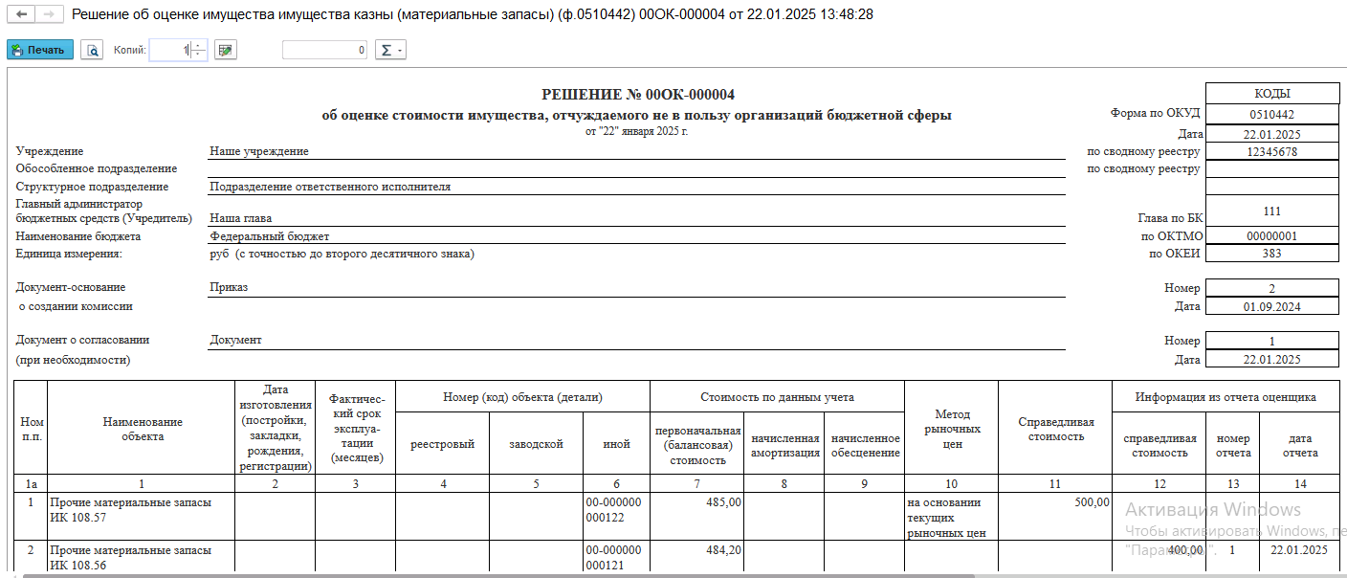

Рисунок 176

- Справка ф.0504833 и Справка ф.0504833 (развернутая)

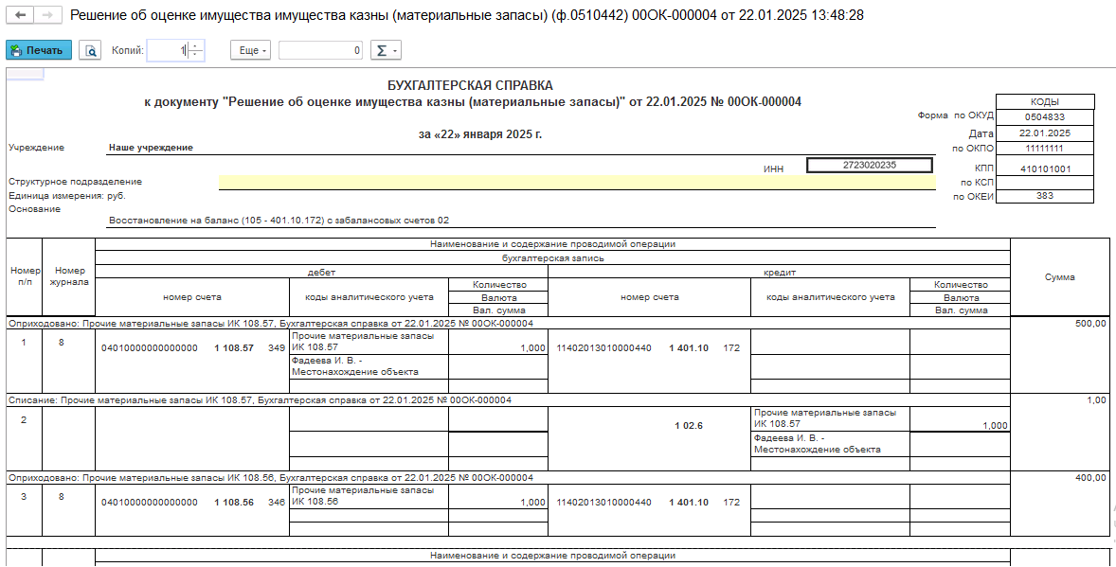

Рисунок 177

Акт о консервации (расконсервации) объекта основных средств (ф.0510433)
Документ применяется для регистрации в учете консервации (расконсервации) объекта основных средств.
Бизнес-процесс по документу:
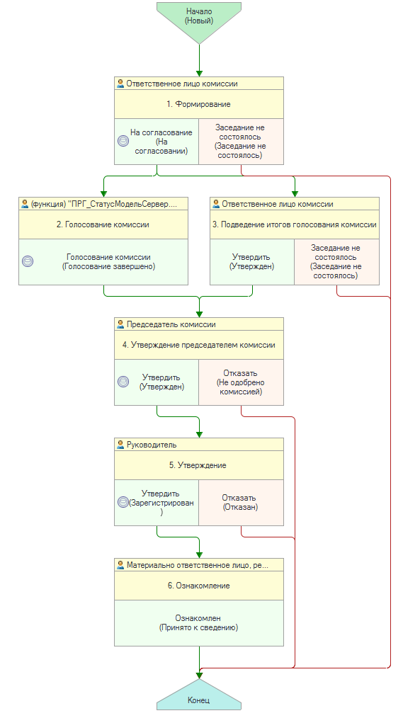
Рисунок 178

Доступ к документу организован через пункт меню быстрого доступа ОС, НМА, НПА раздел Прочие операции

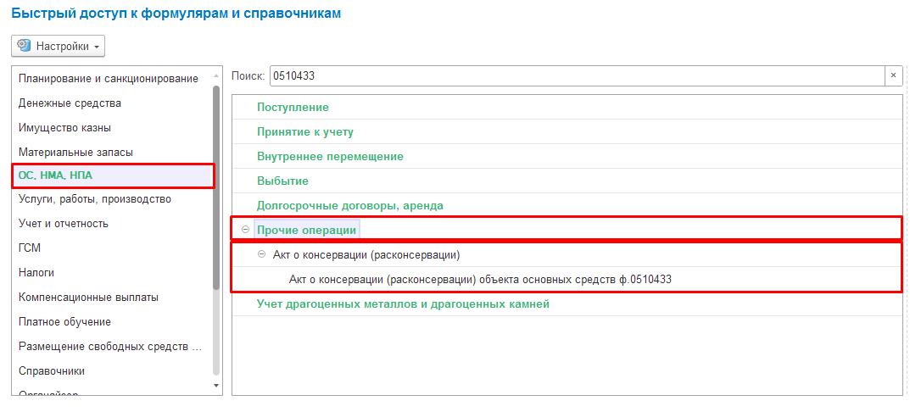
Рисунок 179

Формирование документа

Согласно шаблону процесса, за формирование документа отвечает пользователь с ролью Ответственное лицо комиссии.
Для создания нового документа необходимо нажать кнопку Создать.
Автоматически в форме документа будут заполнены поля:
- Вид операции – значение принимает – Консервация;
- Организация – текущая организация, от которой ведется учет в программе.
Документ содержит три вкладки:
- Общее;
- Сведения о видах работ;
- Комиссия.
Вкладки заполняются поочерёдно.

Для регистрации консервации объекта основных средств в шапке документа следует указать объект основных средств, подлежащий консервации, и его инвентарный номер, который заполнится автоматически при выборе объекта.
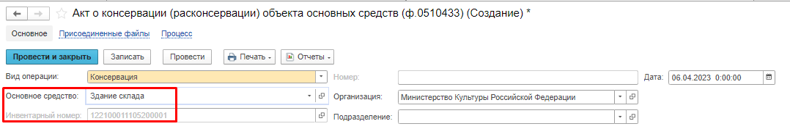
Рисунок 180

Заполнение вкладки Общее.
На закладке Общее необходимо указать срок консервации.
ЦМО, Балансовая стоимость, суммы начисленной амортизации и обесценения на дату консервации будут заполнены автоматически по выбранному основному средству. При операции Консервация суммы Амортизации и Обесценения будут заполнены только в строке На дату консервации.
Далее следует указать:
- Причину консервации (реквизит Причины консервации/расконсервации объекта);
- Краткую индивидуальную характеристику объекта основных средств, подлежащего консервации. Реквизит «Краткая индивидуальная характеристика объекта» будет заполнен автоматически из дополнительных сведений и характеристик основного средства, которые отражаются в разделе 5 «Краткая индивидуальная характеристика объекта ОС» Инвентарной карточки ф. 0504031. При необходимости можно отредактировать вручную;
- Техническое состояние объекта основных средств на момент консервации (реквизит Техническое состояние объекта);
- Статус объекта учета, отражающий обобщенную информацию о состоянии объекта имущества на дату консервации с учетом оценки его технического состояния.
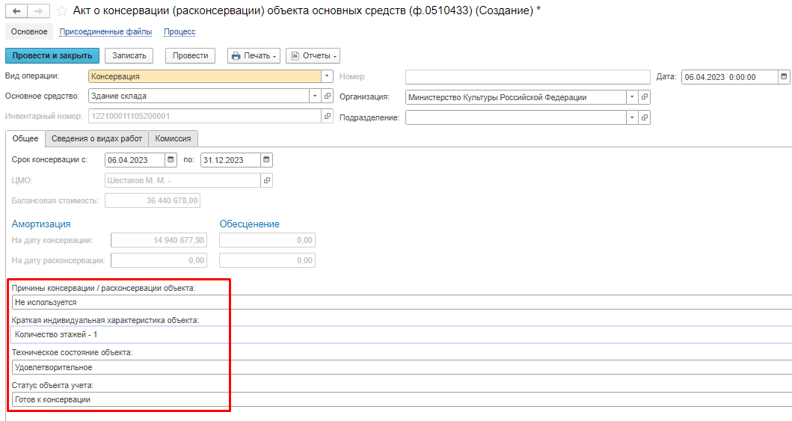
Рисунок 181

Заполнение вкладки Сведения о видах работ.

На вкладке Сведения о видах работ по кнопке Добавить следует указать:
в графе Виды работ - перечень видов работ, проведенных в целях консервации объекта основных средств, предусмотренных техническими инструкциями, рекомендациями производителя и иными документами. В случае отсутствия необходимости в проведении дополнительных работ в поле Вид работы можно указать, например, «Дополнительные работы не требуются»;
- в графе Сумма - стоимость работ, проведенных в целях консервации объекта основных средств, согласно документу. В случае выполнения работ хозяйственным способом не заполняется;
- в графе Основание - наименование, дату, номер документа, подтверждающего произведенные расходы на работы по консервации объекта основных средств.

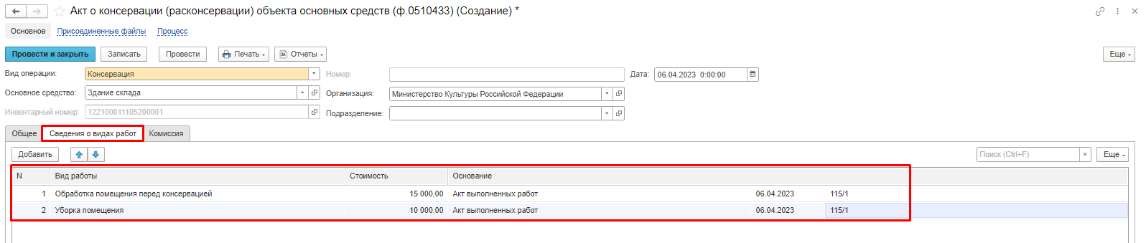
Рисунок 182

Заполнение вкладки Комиссия
Переходим на вкладку Комиссия.
В поле Комиссия переходим в справочник Комиссии и выбираем из списка нужное значение. В случае если требуемая комиссия отсутствует, то создаём новую комиссию (элемент справочника).
При создании элемента справочника Комиссии, следует удостовериться, что в состав комиссии включены сотрудники, имеющие актуальную учётную запись пользователя, под которым присутствует возможность войти в программу и установить результат голосования.
Важно обратить внимание на наличие корректно выполненного Сопоставление текущего Пользователя с Физическим лицом и Сотрудником для всех сотрудников, указанных в табличной части Состав комиссии.
При создании нового элемента в справочнике Комиссии обращаем внимание на следующие обязательные реквизиты:
В шапке элемента обязательно требуется заполнить реквизит Наименование:
Рисунок 183

Далее необходимо заполнить реквизиты Номер, Дата и Наименование на вкладке Приказ о создании комиссии.
Рисунок 184
В случае если данную комиссию требуется применять при проведении инвентаризации, необходимо установить флаг «Инвентаризационная» в шапке элемента. При установленном флажке в составе комиссии могут формироваться рабочие комиссии.
Рисунок 185
Далее на вкладке Кворумы требуется заполнить реквизиты «Кворум, минимальный % присутствующих», «Минимальный % голосов «за» присутствующих».
Рисунок 186
В случае если в расчёт процента показателя «Минимальный % голосов «за» присутствующих» должен входить голос председателя комиссии, устанавливаем флаг «с учетом голоса председателя».
В таблице Состав комиссии подбираем членов комиссии, в том числе председателя комиссии, путем выбора элементов справочника Сотрудники.
Рисунок 187
При этом в колонке «Статус члена комиссии» для председателя комиссии необходимо указать соответствующий статус.
Допустимые значение статуса члена комиссии определяются значением флажка "Инвентаризационная".
В случае если флаг "Инвентаризационная" не установлен, статус члена комиссии выбирается из списка:
- Председатель комиссии;
- Член комиссии.
Рисунок 188

При установленном флажке "Инвентаризационная" статус члена комиссии выбирается из списка:
- Председатель комиссии;
- Заместитель председателя комиссии;
- Уполномоченное председателем лицо;
- Член комиссии;
- Эксперт; (указанный статус не применяется в ГИИС ЭБ!)
- Заместитель уполномоченного председателем лица.

Рисунок 189

Важно! Статус члена комиссии "Заместитель уполномоченного председателем лица" не предусмотрен законодательством. Ответственность за использование такого статуса возлагается на пользователя.
Важно! Статусы члена комиссии "Заместитель председателя комиссии", "Заместитель уполномоченного председателем лица" учитываются только при применении данной комиссии в инвентаризационных описях по приказу Минфина 61н.
Также напротив сотрудника – ответственного исполнителя инвентаризационной комиссии следует установить флаг в колонке Ответственный исполнитель. В этом случае в ходе заполнения инвентаризационных описей по приказу 61н автоматически заполнится реквизит Ответственный исполнитель инв. комиссии в подвале документа Описи.
Рисунок 190
Рисунок Рисунок Рисунок
Заполнить в документ:

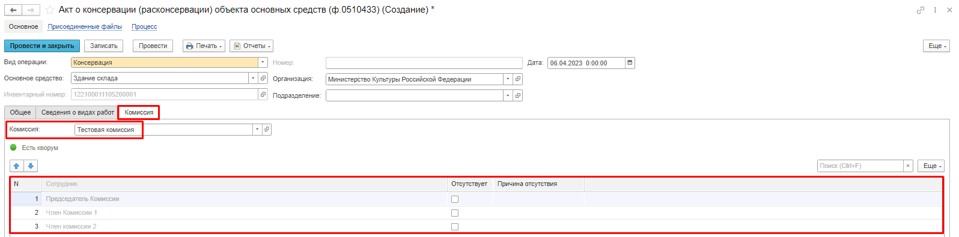
Рисунок 191

В случае отсутствия какого-либо из членов комиссии, следует установить значение в поле Отсутствует, и обязательно указать причину отсутствия.

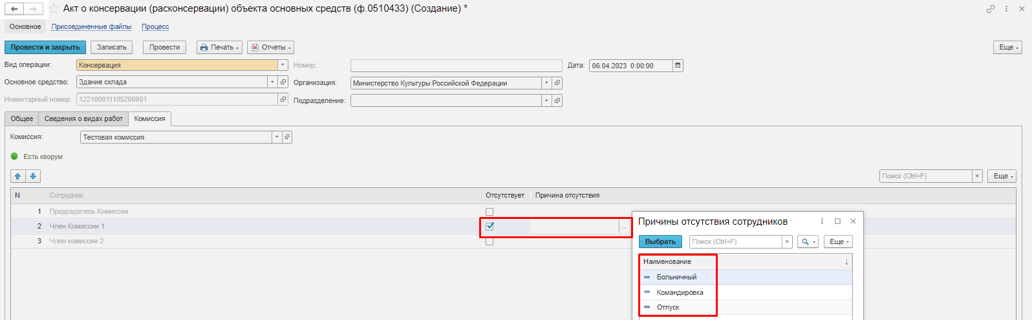
Рисунок 192

При создании элемента справочника Комиссии, следует удостовериться, что в состав комиссии включены сотрудники, имеющие актуальную учетную запись пользователя, под которым присутствует возможность войти в программу и установить результат голосования.
Важно обратить внимание на наличие записей в справочнике Настройка связи пользователя и сотрудника. В случае если в справочнике заведена запись соответствия сотрудника и пользователя, отличающаяся от типовых настроек пользователя, то при отработке задачи, задача создастся именно тому пользователю, который выбран в справочнике Настройка связи пользователя и сотрудника.
Важно! Если количество отсутствующих членов комиссии будет больше допустимого для создания кворума присутствия, на вкладке Комиссия загорится серый индикатор, и появится надпись Нет кворума.
В поле Резолюция комиссии указывается необходимое значение, например, «Консервация»

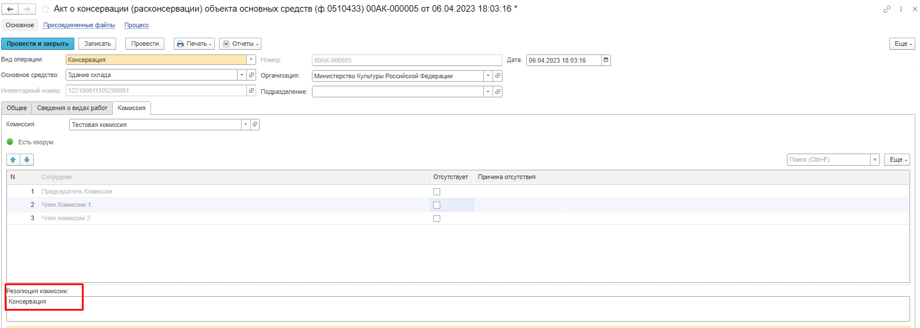
Рисунок 193

Первый этап имеет два статуса выполнения
«На согласование», «Заседание не состоялось»
Рисунок 194

Отправляем документ На согласование.
При отправке документа на следующий этап по шаблону процесса, будет проверен показатель «кворум, минимальный % присутствующих» в соотношении с отсутствующими сотрудниками.
В случае, если минимальный кворум присутствующих не соблюден, будет выдано сообщение. Далее можно завершить работу с документом, нажав на кнопку Заседание не состоялось.
Также на этапе отправки происходит проверка на указание причины отсутствия сотрудников, при этом, если в списке членов комиссии какому-либо члену комиссии будет установлен флаг отсутствует, но не указана причина отсутствия, будет также выведено соответствующее сообщение.
ВАЖНО! В связи с тем, что после отражения в учёте с документом должен ознакомиться сотрудник, указанный в реквизите ЦМО, при отправке документа на следующий этап по шаблону бизнес-процесса выполняется блокирующий контроль наличия в программе зарегистрированного пользователя для сотрудника из реквизита ЦМО.
В случае отсутствия пользователя или некорректно настроенного сопоставления пользователя, физического лица и сотрудника будет выведено сообщение об ошибке.

Рисунок 195

В случае если зарегистрированный пользователь найден, но указанному пользователю не назначена роль Материально ответственное лицо, будет также отображено сообщение об ошибке:

Рисунок 196

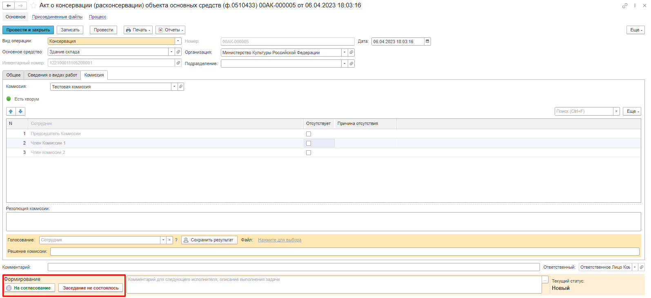
Рисунок 197

После отправки документа на согласование автоматически стартуют второй (Голосование комиссии) – задача на каждого члена комиссии и третий (Подведение итогов голосования комиссии) этапы бизнес процесса

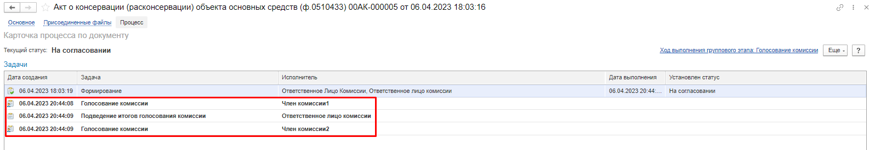
Рисунок 198

Далее каждый член комиссии принимает задачу к исполнению.
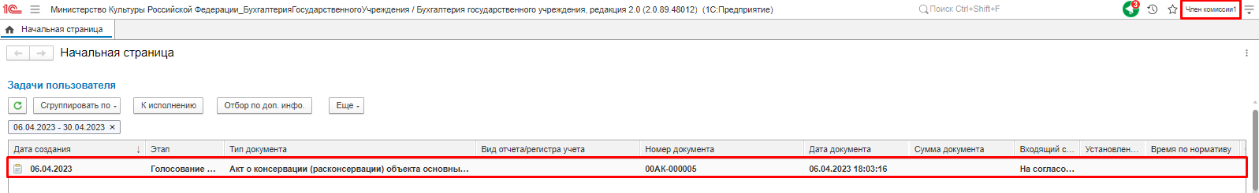
Рисунок 199

В открывшейся форме документа переходим на вкладку комиссия. В поле Голосование автоматически будет установлен Сотрудник равный пользователю, под которым выполняется задача.

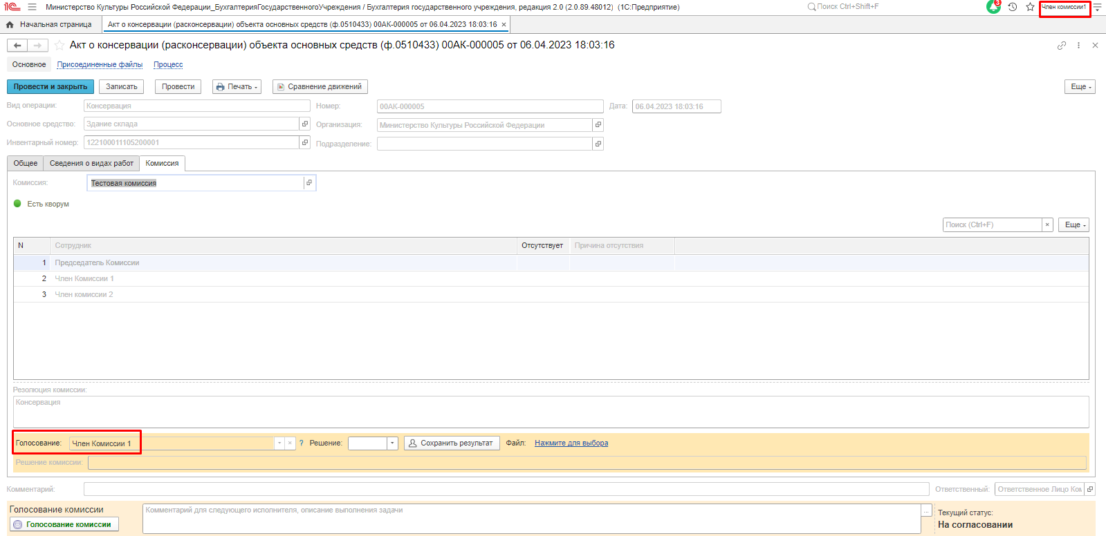
Рисунок 200

В поле Решение необходимо установить значение результат голосования «За» или «Против». В случае принятия решения «Против» необходимо с помощью ссылки «Нажмите для выбора» обязательно добавить файл с особым мнением текущего члена комиссии.
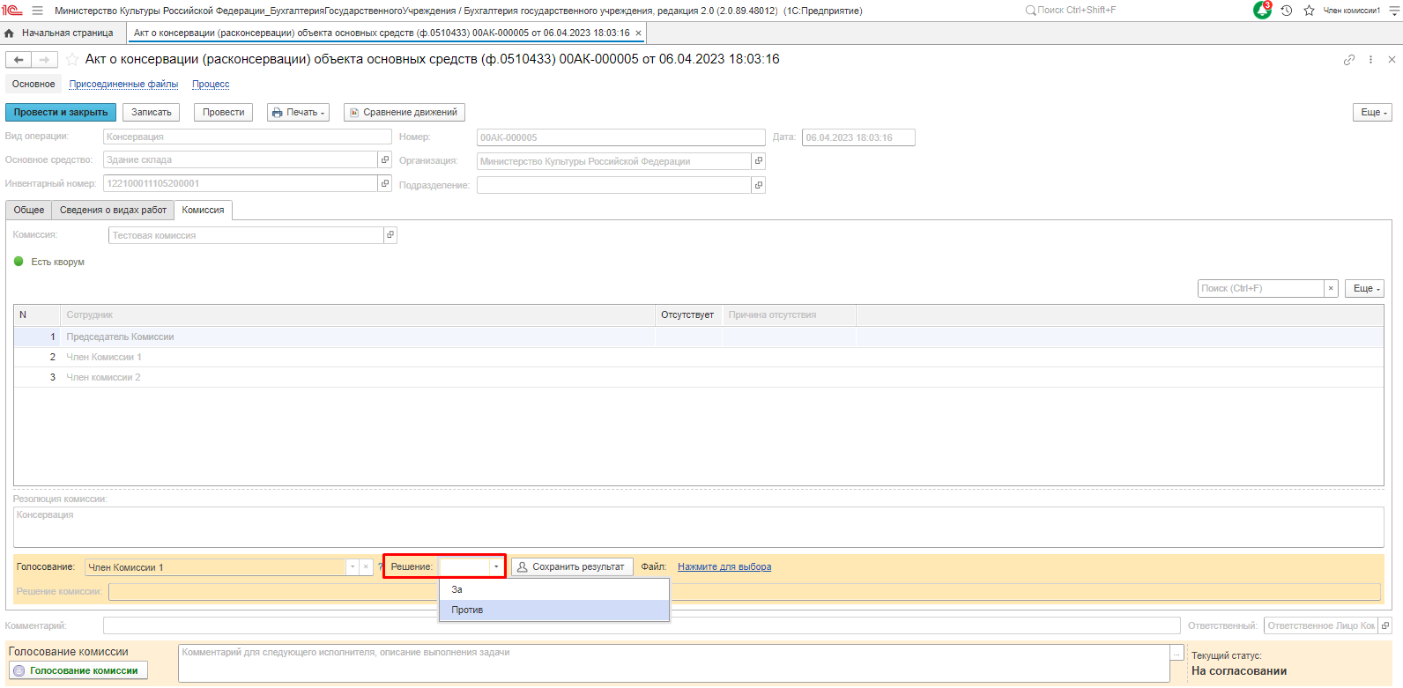
Рисунок 201

После отражения результата голосования в обязательном порядке необходимо сохранить результат голосования, нажав кнопку Сохранить результаты.

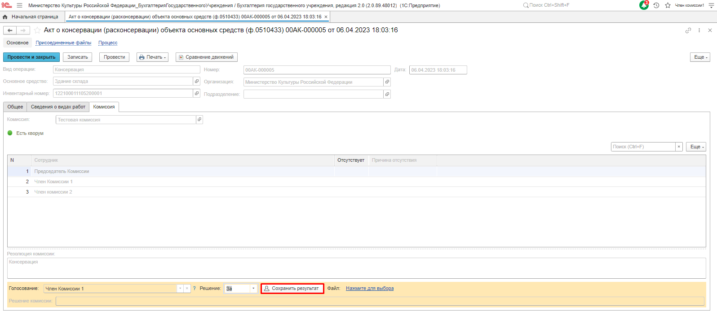
Рисунок 202

Затем пользователь отправляет документ по шаблону процесса нажав кнопку Голосование комиссии. Статус документа будет установлен как На согласовании.

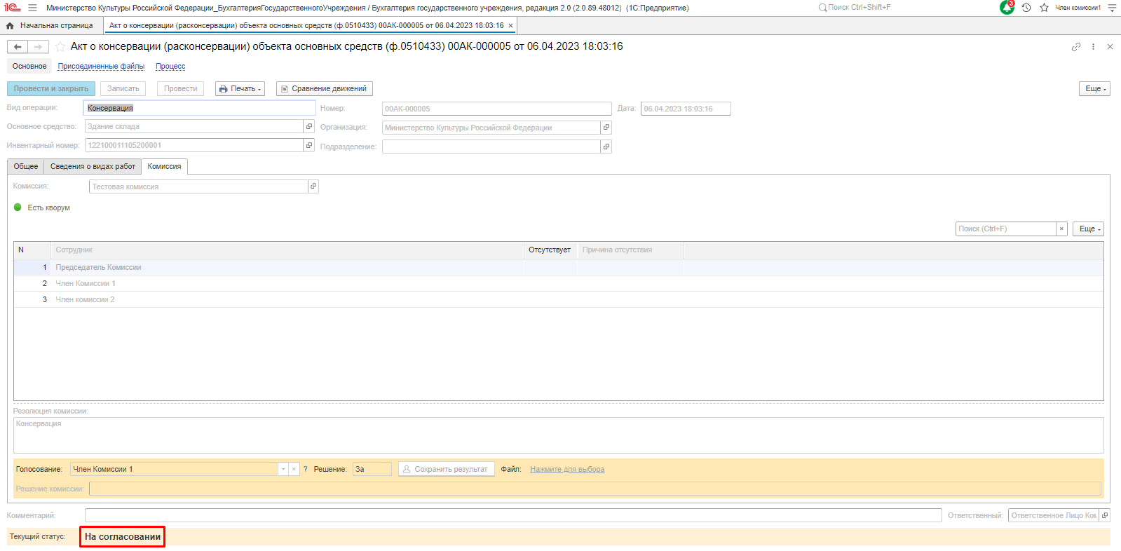
Рисунок 203

Пользователь с ролью Ответственное лицо комиссии имеет возможность контролировать ход состояния голосования членами комиссии.
Для этого пользователь открывает документ, переходит по ссылке Процесс, далее нажимаем по ссылке Ход выполнения группового этапа: Голосование комиссии.

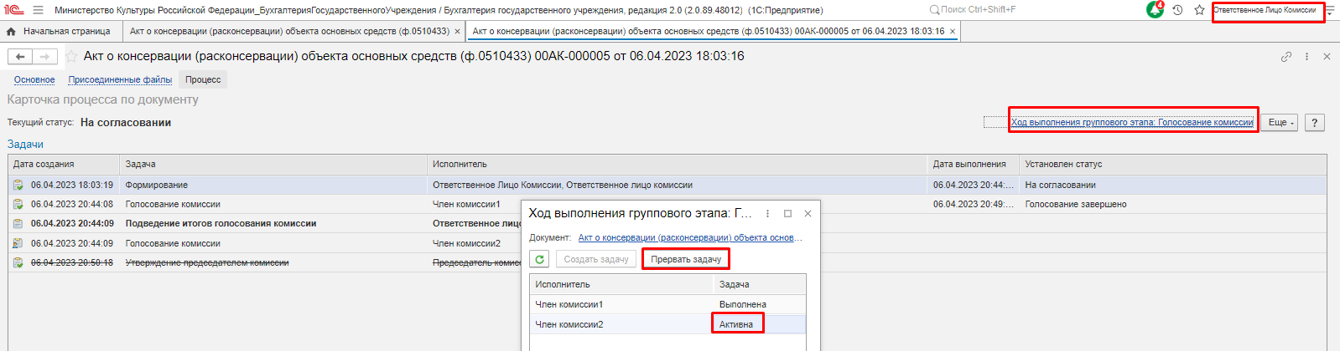
Рисунок 204

В открывшейся форме будет доступна информация о списке исполнителей и статусе выполнения задачи.
В случае невозможности проведения голосования одним из членов комиссии, пользователь с ролью Ответственное лицо комиссии имеет возможность в данной форме прервать задачу пользователя, нажав кнопку «Прервать задачу».
В случае, если все члены комиссии проголосовали самостоятельно, задача Подведение итогов голосования будет автоматически отменена.
Важно! Исполнение задачи на этапе Подведение итогов голосования комиссии требуется только в случае, если кто-либо из членов комиссии не смог выполнить голосование.
После выполнения / невыполнения задач процесса Голосование комиссии членами комиссии, результирующее Подведение итогов голосования необходимо выполнить пользователю с ролью Ответственное лицо комиссии.
Пользователь с ролью Ответственное лицо комиссии утверждает, завершает работу с документом. Для этого в форме документа нажать кнопку «Утвердить», «Заседание не состоялось»

Рисунок 205

При принятии решения «Заседание не состоялось» работа с документом завершается.
При положительном утверждении итогов голосования комиссии документ будет отправлен по шаблону процесса на этап Утверждение для пользователя с ролью Председатель комиссии.

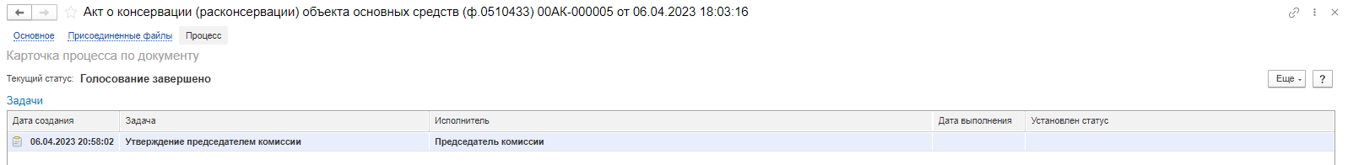
Рисунок 206

На этапе Утверждение председателем комиссии пользователь с ролью Председатель комиссии выполняет голосование.
В поле Голосование пользователь устанавливает решение по кнопке Установить решение, сохраняет результат по кнопке Сохранить результаты.
Важно! Если председателю не доступно голосование, требуется закрыть и повторно открыть документ.
В случае принятие решения «Против» необходимо с помощью ссылки «Нажмите для выбора» обязательно добавить файл с особым мнением председателя комиссии.

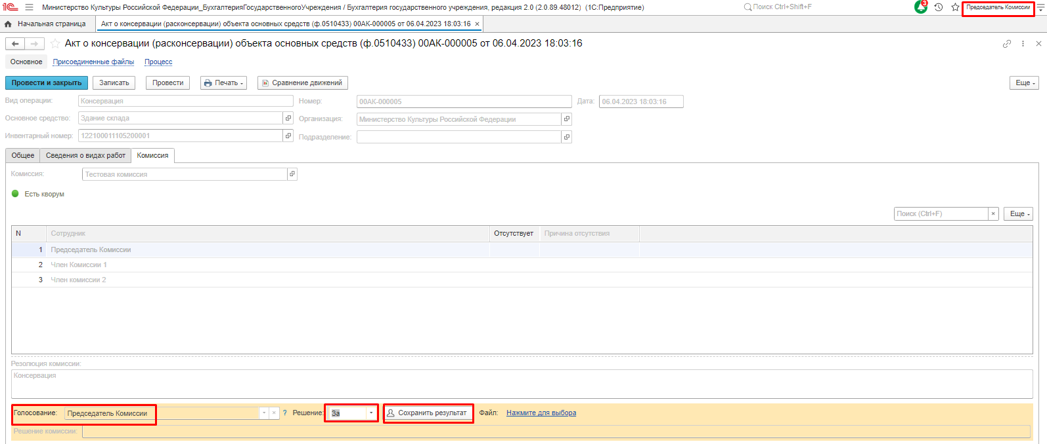
Рисунок 207

Затем по кнопке Печать открыть печатную форму Лист голосования для проверки наличия значения в поле Решение
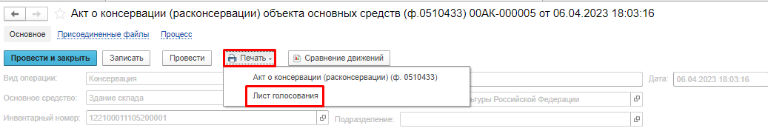
Рисунок 208

После голосования у Председателя комиссии есть возможность утвердить положительные результаты голосования с помощью кнопки Утвердить или направить документ для аннулирования с помощью кнопки Отказать.
В случае отрицательной резолюции следует нажать кнопку Отказать. Документ примет статус Отказан.

Рисунок 209

ОЧЕНЬ ВАЖНО!!! При утверждении документа Председателем срабатывает проверка контроля решения направления на следующий этап. Документ невозможно направить на утверждение в случае, если по всем строкам не достигнут кворум положительного голосования. Также документ невозможно направить на аннулирование в случае, если хотя бы по одной из строк было принято положительное решение. При этом бухгалтерские записи документа будут сформированы только по строкам, содержащим положительное решение. По остальным строкам в документе будет пометка «Снято с обсуждения».
При положительном утверждении итогов голосования комиссии документ будет отправлен по шаблону процесса на этап Утверждение для пользователя с ролью Руководитель.

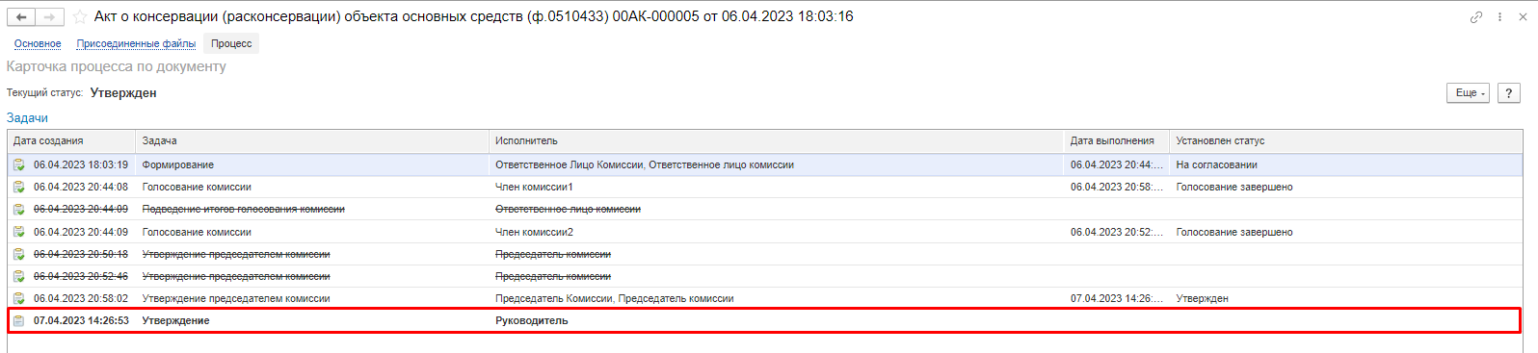
Рисунок 210

Пользователь с ролью Руководитель проверяет документ на корректность заполнения реквизитов на вкладке Общее, Сведения о видах работ.
Пользователю с ролью Руководитель предоставлена возможность принимать решение об утверждении или отказе вне зависимости от результатов кворума голосования.

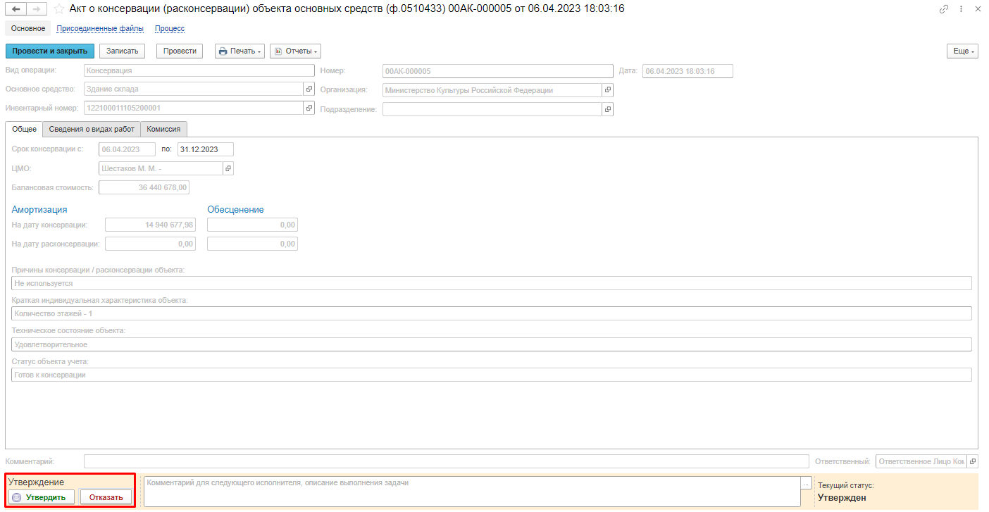
Рисунок 211

В случае положительной резолюции проверки результатов голосования комиссии следует нажать кнопку Утвердить. Документ примет статус как Утвержден.

Документ направляется на этап Ознакомление лицу, за которым имущество учитывается/учитывалось. Задача по документу направляется пользователю сотрудника, указанного в реквизите ЦМО документа с ролью Материально-ответственное лицо.
На этапе Ознакомление пользователю необходимо ознакомиться с документом, после чего выполнить задачу по документу при помощи кнопки-резолюции Ознакомлен.
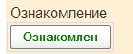
Рисунок 212

Работа с документом завершена, при этом документу присваивается статус Принято к сведению.
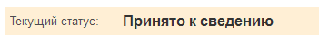
Рисунок 213

По кнопке Печать доступно формирование печатных форм:
- Акт о консервации (расконсервации) объекта основных средств (ф.0510433)
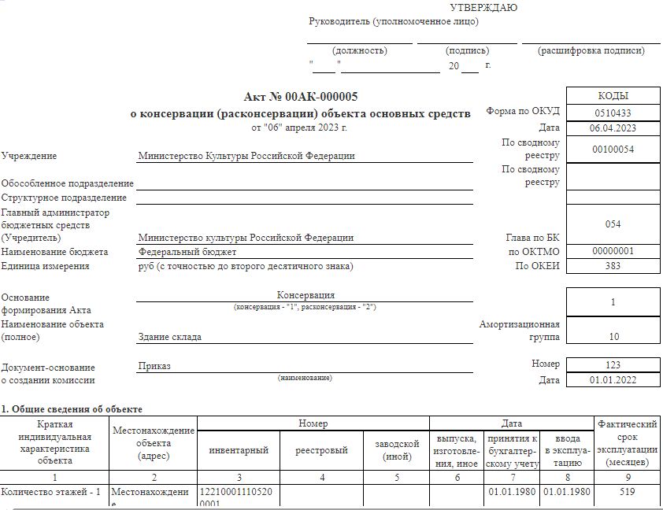

Рисунок 214

Лист голосования
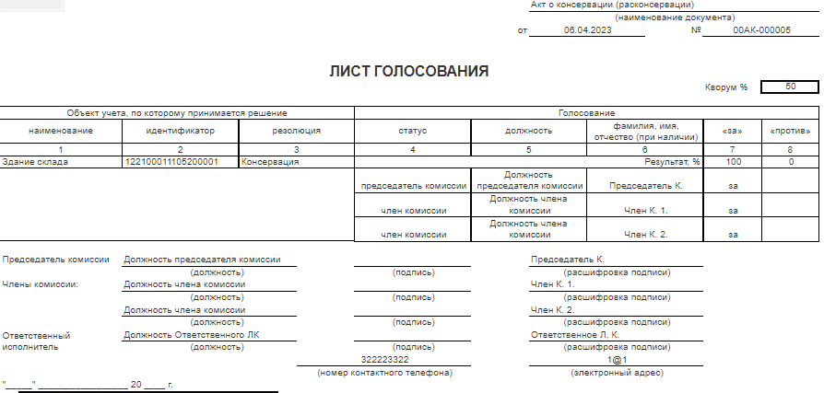
Рисунок 215

Акт об утилизации (уничтожении) материальных ценностей (ф. 0510435)
Акт об утилизации (уничтожении) материальных ценностей (ф. 0510435) формируется ответственным членом Комиссии в случае проведения мероприятий по утилизации (уничтожению) имущества (в том числе собственными силами), в отношении которого принято решение о списании (прекращении эксплуатации).
Электронный первичный учетный документ «Акт об утилизации (ф.0510435)» добавлен Приказом 142н от 30.09.2021, вносящим изменения в Приказ № 61н от 15.04.2021.

Бизнес-процесс по документу при утилизации (уничтожении) МЗ
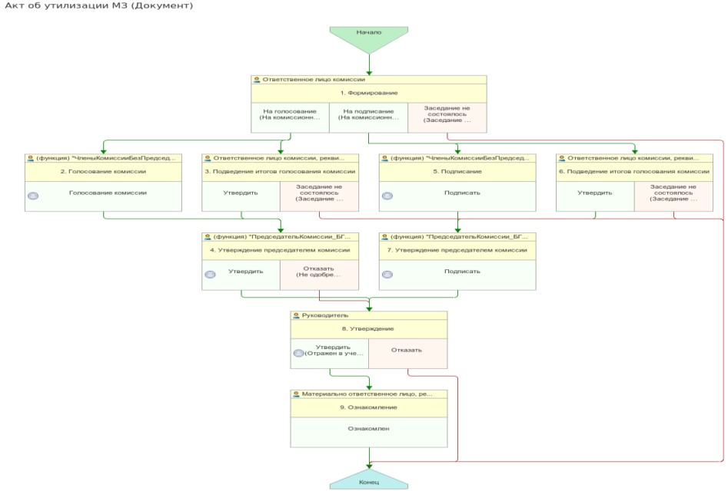
Рисунок 216

Доступ к документу организован через пункт меню быстрого доступа Материальные запасы раздел Выбытие и перемещение.
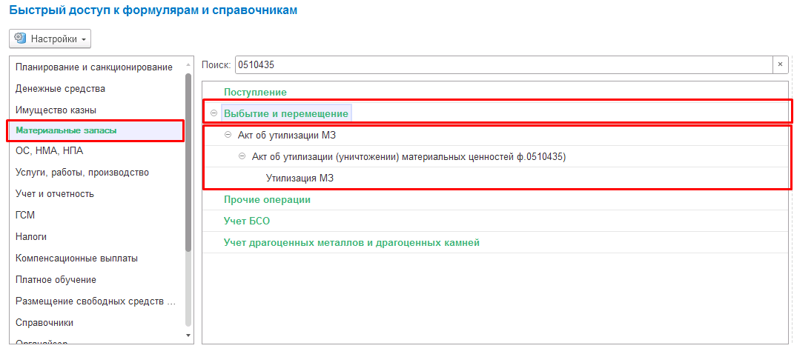
Рисунок 217

Формирование документа
Письмом МФ РФ № 02-06-06/29423 от 01.04.2024 доведены особенности формирования документа Акт об утилизации (уничтожении) материальных ценностей (ф. 0510435) следующего характера:
«..несмотря на то, что согласно п.18.7 Приложения №5 к Приказу №61н, к Акту (ф. 0510435) прилагается лист голосования, являющийся неотъемлемой частью указанного Акта (ф. 0510435), голосование комиссии с формированием Листа голосования осуществляется только в случае, когда заполнен подраздел 2.2 «Материальные ценности, полученные в результате реализации мероприятий по утилизации (уничтожению) объектов»: в случае, если в результате утилизации нефинансовых активов остаются материалы и отходы (например, ветошь, дрова, лом черных или цветных металлов, древесина, запасные части).
В ином случае подписание оформляющей части Акта (ф. 0510435) (за документ в целом) осуществляется без оформления Листа голосования.»
Таким образом, формирование бухгалтерских записей по уменьшению забалансового счета 02 не зависит от результата голосования комиссии.
При этом положительный результат голосования свидетельствует о том, что полученные в результате утилизации материальные ценности должны быть оприходованы, но другим электронным первичным учетным документом, что будет рассмотрено далее в разделе Формирование Акта о приеме-передаче нефинансовых активов (ф. 0510448) при одностороннем оформлении без Контрагента-Отправителя».

Пользователю с ролью Ответственное лицо комиссии на этапе Формирование следует заполнить следующие реквизиты:
В шапке документа указывается ЦМО из справочника ЦМО, при необходимости подразделение.
Вкладка Материалы
По кнопке Подобрать подбираются остатки номенклатуры по счету 02.4 по ЦМО, указанному в шапке документа. После заполнения табличной части строки не подлежат редактированию, кроме реквизитов Класс опасности, Способ утилизации, Работы. Значения реквизитов, указываются путем выбора из списка соответствующего. При необходимости корректировки данных следует воспользоваться новым подбором.
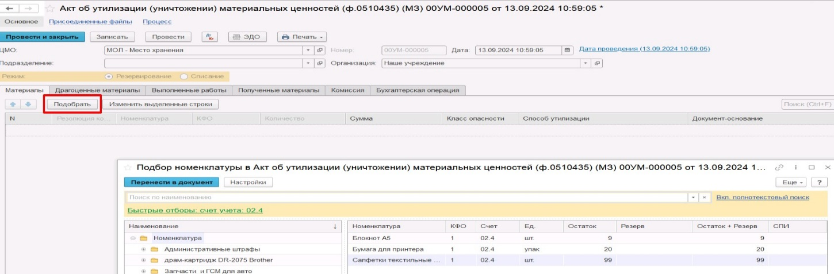
Рисунок 218

Обращаем внимание! В связи с тем, что голосование комиссии проводится только в части использования оставшихся после утилизации материалов, заполнение графы «Резолюция комиссии» на вкладке Материалы не требуется и не доступно для заполнения.
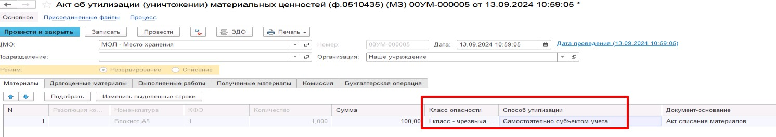
Рисунок 219

Вкладка Драгоценные материалы
Заполняется при наличии драгоценных материалов у списываемого объекта.
Вкладка Выполненные работы
Подлежат заполнению следующие реквизиты:
- Контрагент – путем выбора из справочника «Контрагенты» соответствующего значения;
- группа реквизитов «Документ», «Дата документа», «Номер документа», «Работы» вводятся пользователем вручную.

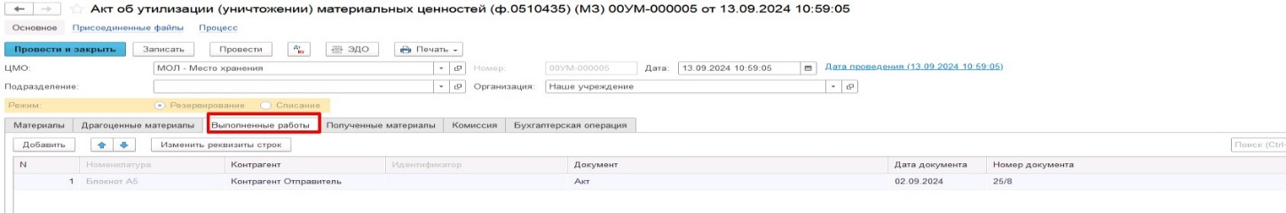
Рисунок 220

Вкладка Полученные материалы
Табличная часть вкладки заполняется пользователем по кнопке Добавить.
К заполнению подлежат следующие реквизиты:
- Резолюция комиссии - указывается значение пользователем вручную;
- Номенклатура – выбирается соответствующее значение из справочника «Номенклатура»;
- Единица измерения, Цена, Количество, Сумма - указывается значение пользователем вручную.
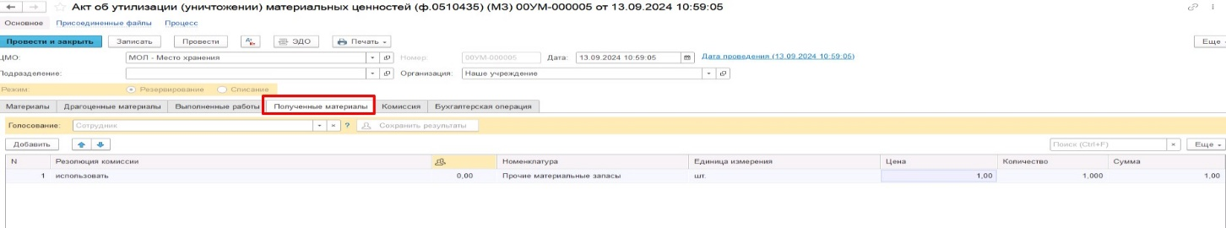
Рисунок 221

Заполнение вкладки Комиссия
Переходим на вкладку Комиссия.
В поле Комиссия переходим в справочник Комиссии и выбираем из списка нужное значение. В случае если требуемая комиссия отсутствует, то создаём новую комиссию (элемент справочника).
При создании элемента справочника Комиссии, следует удостовериться, что в состав комиссии включены сотрудники, имеющие актуальную учётную запись пользователя, под которым присутствует возможность войти в программу и установить результат голосования.
Важно обратить внимание на наличие корректно выполненного Сопоставление текущего Пользователя с Физическим лицом и Сотрудником для всех сотрудников, указанных в табличной части Состав комиссии.
При создании нового элемента в справочнике Комиссии обращаем внимание на следующие обязательные реквизиты:
В шапке элемента обязательно требуется заполнить реквизит Наименование:
Рисунок 222

Далее необходимо заполнить реквизиты Номер, Дата и Наименование на вкладке Приказ о создании комиссии.
Рисунок 223
В случае если данную комиссию требуется применять при проведении инвентаризации, необходимо установить флаг «Инвентаризационная» в шапке элемента. При установленном флажке в составе комиссии могут формироваться рабочие комиссии.
Рисунок 224
Далее на вкладке Кворумы требуется заполнить реквизиты «Кворум, минимальный % присутствующих», «Минимальный % голосов «за» присутствующих».
Рисунок 225
В случае если в расчёт процента показателя «Минимальный % голосов «за» присутствующих» должен входить голос председателя комиссии, устанавливаем флаг «с учетом голоса председателя».
В таблице Состав комиссии подбираем членов комиссии, в том числе председателя комиссии, путем выбора элементов справочника Сотрудники.
Рисунок 226
При этом в колонке «Статус члена комиссии» для председателя комиссии необходимо указать соответствующий статус.
Допустимые значение статуса члена комиссии определяются значением флажка "Инвентаризационная".
В случае если флаг "Инвентаризационная" не установлен, статус члена комиссии выбирается из списка:
- Председатель комиссии;
- Член комиссии.
Рисунок 227

При установленном флажке "Инвентаризационная" статус члена комиссии выбирается из списка:
- Председатель комиссии;
- Заместитель председателя комиссии;
- Уполномоченное председателем лицо;
- Член комиссии;
- Эксперт; (указанный статус не применяется в ГИИС ЭБ!)
- Заместитель уполномоченного председателем лица.

Рисунок 228

Важно! Статус члена комиссии "Заместитель уполномоченного председателем лица" не предусмотрен законодательством. Ответственность за использование такого статуса возлагается на пользователя.
Важно! Статусы члена комиссии "Заместитель председателя комиссии", "Заместитель уполномоченного председателем лица" учитываются только при применении данной комиссии в инвентаризационных описях по приказу Минфина 61н.
Также напротив сотрудника – ответственного исполнителя инвентаризационной комиссии следует установить флаг в колонке Ответственный исполнитель. В этом случае в ходе заполнения инвентаризационных описей по приказу 61н автоматически заполнится реквизит Ответственный исполнитель инв. комиссии в подвале документа Описи.
Рисунок 229
Рисунок Рисунок Рисунок
Заполняем в документ:
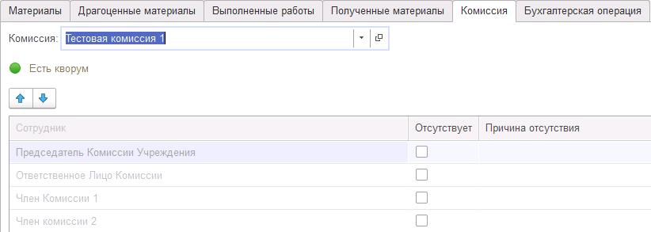
Рисунок 230
В случае отсутствия какого-либо из членов комиссии, следует установить значение в поле Отсутствует, и обязательно указать причину отсутствия.
Важно! Если количество отсутствующих членов комиссии будет больше допустимого для создания кворума присутствия, на вкладке Комиссия загорится серый индикатор, и появится надпись Нет кворума.
Вкладка Бухгалтерская операция заполняется автоматически.
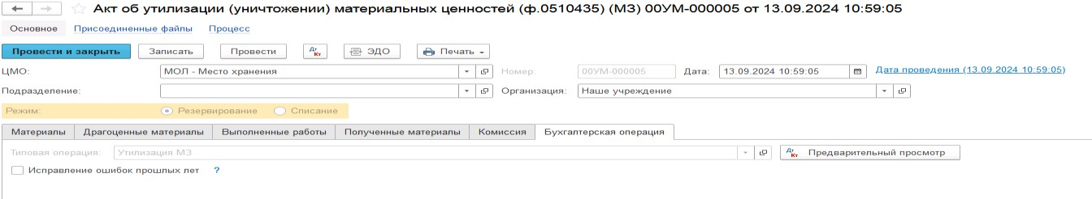
Рисунок 231

На первом этапе имеется три статуса выполнения
На согласование, На подписание, Заседание не состоялось.
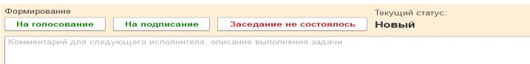
Рисунок 232

Пользователь подписывает документ и запускает процесс голосования или подписания, в зависимости от заполнения вкладки Полученные материалы.
Если вкладка Полученные материалы не заполнена, то переход на следующий этап следует выполнить с помощью кнопки-резолюции На подписание.
Рассмотрим пример формирования бизнесс процесса при пустой вкладке Полученные материалы.
Согласно, утвержденному шаблону процесса документ будет отправлен сотрудникам из состава комиссии.
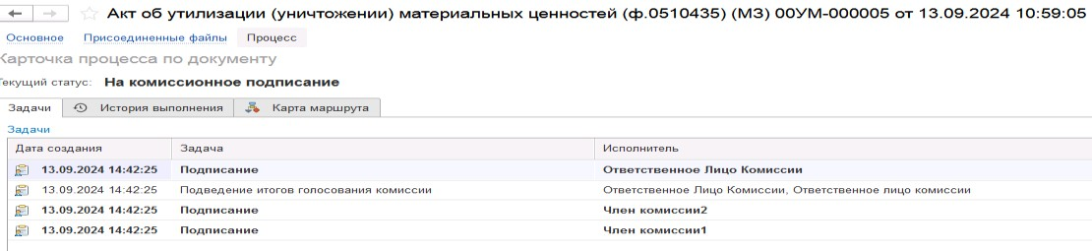
Рисунок 233
Далее члены комиссии выполняют подписание документа по кнопке-резолюции Подписать
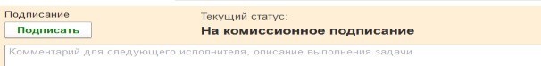
Рисунок 234

После успешного подписания документа членами комиссии документ будет отправлен на этап Утверждение председателем комиссии пользователю с ролью Председатель комиссии.
Далее утверждение документ производит пользователь с ролью Руководитель.
Заключающим этап будет этап Ознакомление, который выполняет пользователь с ролью Материально ответственное лицо. Документ будет отправлен пользователю, указанному в реквизите «ЦМО».
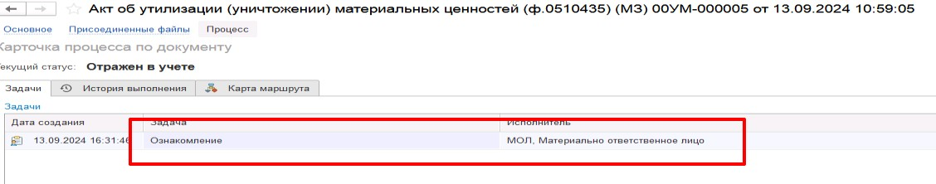
Рисунок 235
Если табличная часть закладки Полученные материалы содержит данные о материалах, оставшихся в результате утилизации, то переход на следующий этап следует выполнить с помощью кнопки-резолюции На голосование.
Рассмотрим пример формирования бизнесс процесса при заполненной вкладке Полученные материалы.
Отправляем документ На голосование.
При этом срабатывают дополнительные блокирующие обработчики.
При отправке документа на следующий этап по шаблону процесса, будет проверен показатель «кворум, минимальный % присутствующих» в соотношении с отсутствующими сотрудниками.
В случае, если минимальный кворум присутствующих не соблюден, будет выдано сообщение. Далее можно завершить работу с документом, нажав на кнопку Заседание не состоялось.
Также на этапе отправки происходит проверка на указание причины отсутствия сотрудников, при этом, если в списке членов комиссии какому-либо члену комиссии будет установлен флаг отсутствует, но не указана причина отсутствия, будет также выведено соответствующее сообщение.
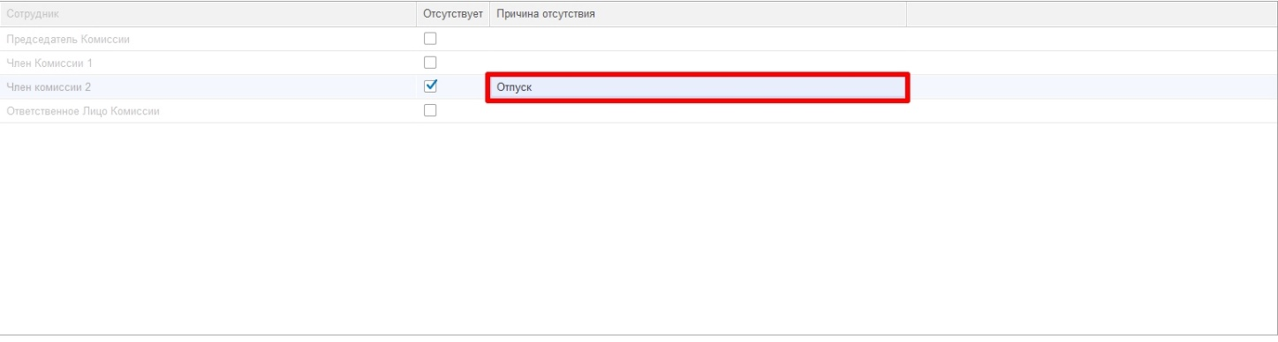
Рисунок 236

Дополнительно осуществляется проверка заполнения соответствующих данных ответственного исполнителя (рабочие телефон и адрес электронной почты).
В случае отсутствия сведений ответственного исполнителя необходимо обратиться к сотруднику, обладающему правами вносить необходимую информацию в карточку сотрудника, для внесения нужных данных.
Если все условия перехода на следующий этап выполнены, ответственное лицо подписывает сформированный документ.
При этом дополнительно срабатывает обработчик проверки перехода на соответствующий этап в зависимости от состава данных на вкладке Полученные материалы.
Если на вкладке Полученные материалы перечень материалов к оприходованию отсутствует, при попытке направить документ на голосование будет выдано сообщение о блокирующей ошибке перехода.
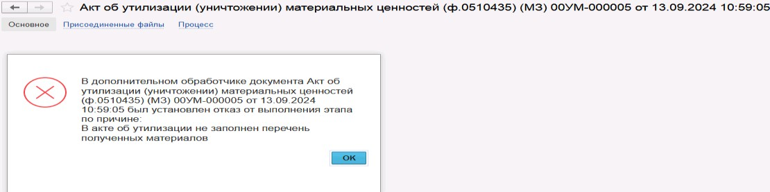
Рисунок 237

После отправки документа на голосование, процесс документа выглядит следующим образом:
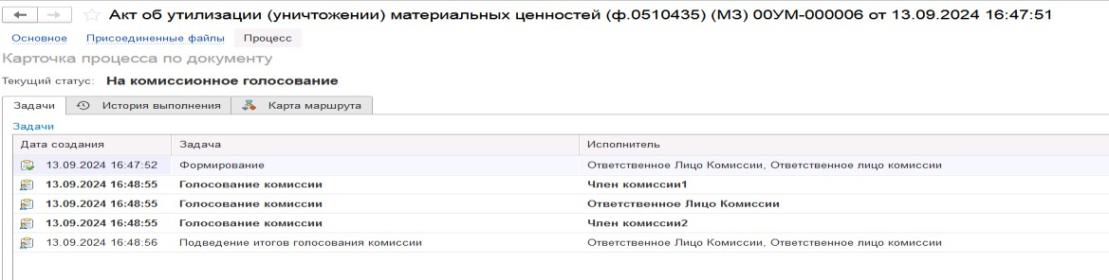
Рисунок 238

Автоматически будут сформированы задачи пользователя на всех членов комиссии.
Далее каждый член комиссии принимает задачу к исполнению.
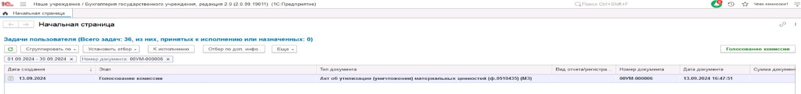
Рисунок 239

В открывшейся форме на вкладке Полученные материалы в поле Голосование автоматически выведется сотрудник равный пользователю, под которым выполняется задача.

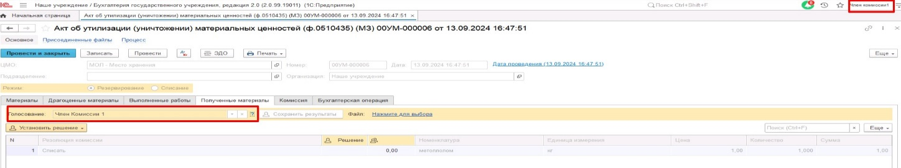
Рисунок 240

Далее по кнопке «Установить решение» устанавливаем значение результат голосования «За» или «Против». В случае принятия решения «Против» необходимо с помощью ссылки «Нажмите для выбора» обязательно добавить файл с особым мнением текущего члена комиссии.
При наличии нескольких номенклатур для установки единого решения для всех строк необходимо использовать значения «Установить решение «За» во всех строках», «Установить решение «Нет» во всех строках».
После отражения результата голосования в обязательном порядке необходимо сохранить результат голосования, нажав кнопку Сохранить результаты.
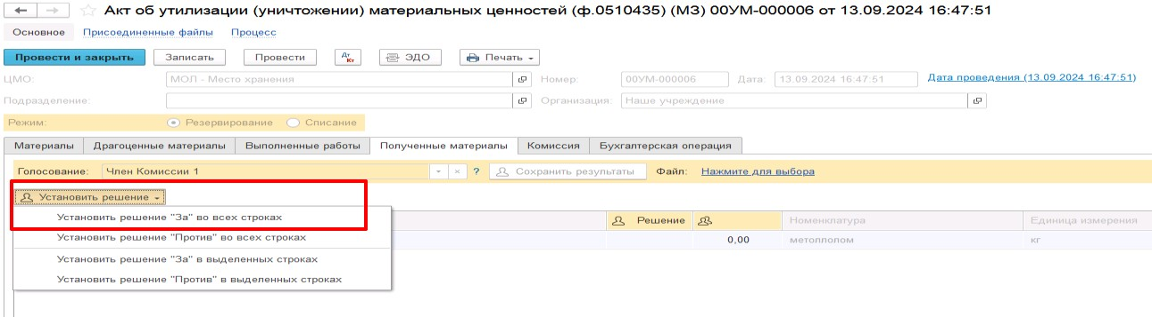
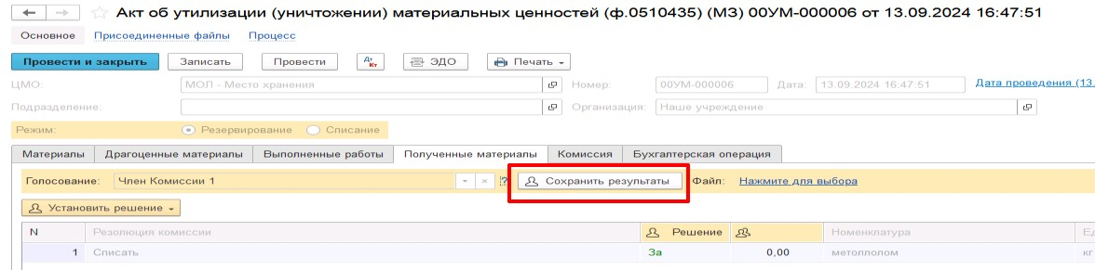
Рисунок 241

Затем отправляем документ по шаблону процесса нажав кнопку-резолюцию Голосование комиссии.
Важно! Если Член комиссии проголосовал против, к документу необходимо прикрепить вложение «Скан-копию документа с особым мнением».
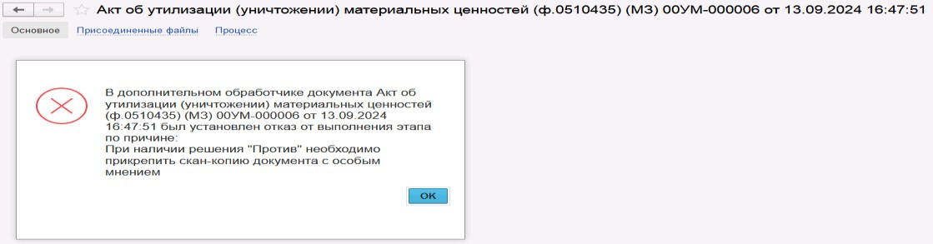
Рисунок 242

Пользователь с ролью Ответственное лицо комиссии имеет возможность контролировать ход состояния голосования членами комиссии.
Для этого пользователь открывает документ, переходит по ссылке Процесс, далее нажимаем по ссылке Ход выполнения группового этапа: Голосование комиссии.
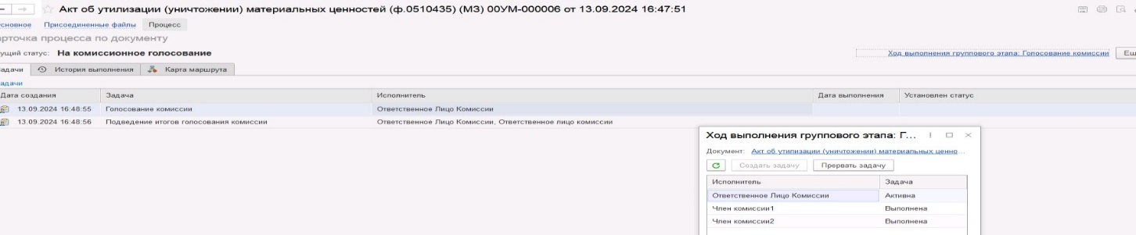
Рисунок 243

В открывшейся форме будет доступна информация о списке исполнителей и статусе выполнения задачи.
В случае невозможности проведения голосования одним из членов комиссии, пользователь с ролью Ответственное лицо комиссии имеет возможность в данной форме прервать задачу пользователя, нажав кнопку Прервать задачу.
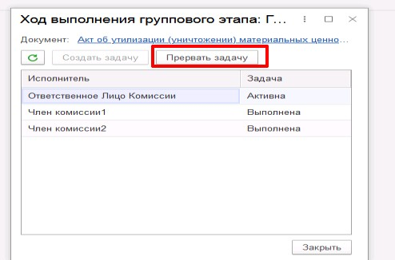
Рисунок 244

В форме документа в окне Процесс задача пользователя будет отображена как отмененная.
В случае невыполнения или частичного выполнения задач процесса Голосование комиссии членами комиссии, результирующее Подведение итогов голосования необходимо выполнить пользователю с ролью Ответственное лицо комиссии.
Важно! В случае успешного выполнения всеми членами комиссии этапа голосования задача Подведение итогов голосования автоматически отменяется и документ переходит на этап Утверждение председателем комиссии.
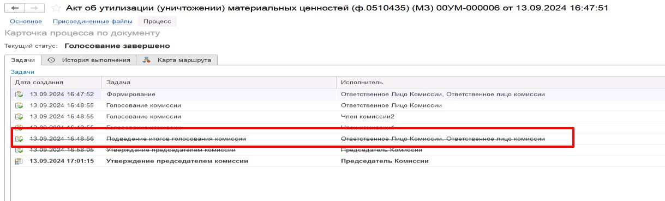
Рисунок 245

Документ по шаблону процесса будет передан на этап Утверждение председателем комиссии для пользователя с ролью Председатель комиссии.
На этапе Утверждение председателем комиссии пользователь с ролью Председатель комиссии выполняет голосование. В поле Голосование пользователь устанавливает решение по кнопке Установить решение, сохраняет результат по кнопке Сохранить результаты.
Важно! Если председателю не доступно голосование, требуется закрыть и повторно открыть документ.
При наличии нескольких номенклатур для установки единого решения для всех строк необходимо использовать значения «Установить решение «За» во всех строках», «Установить решение «Нет» во всех строках».
Важно! Если Председатель комиссии проголосовал против, к документу необходимо прикрепить вложение «Скан-копию документа с особым мнением» с помощью ссылки «Нажмите для выбора».
Для просмотра кворума голосования можно сформировать лист голосования:
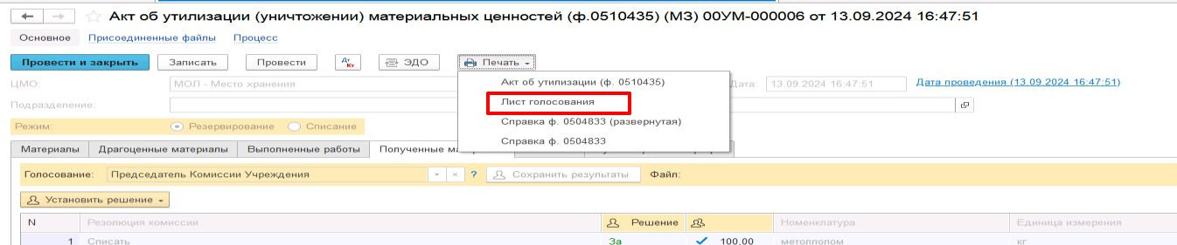
Рисунок 246

После голосования у Председателя комиссии есть возможность утвердить положительные результаты голосования с помощью кнопки- резолюции Утвердить или направить документ для аннулирования с помощью кнопки-резолюции Отказать.
В случае отрицательной резолюции следует нажать кнопку Отказать. Документ примет статус Не одобрено комиссией.
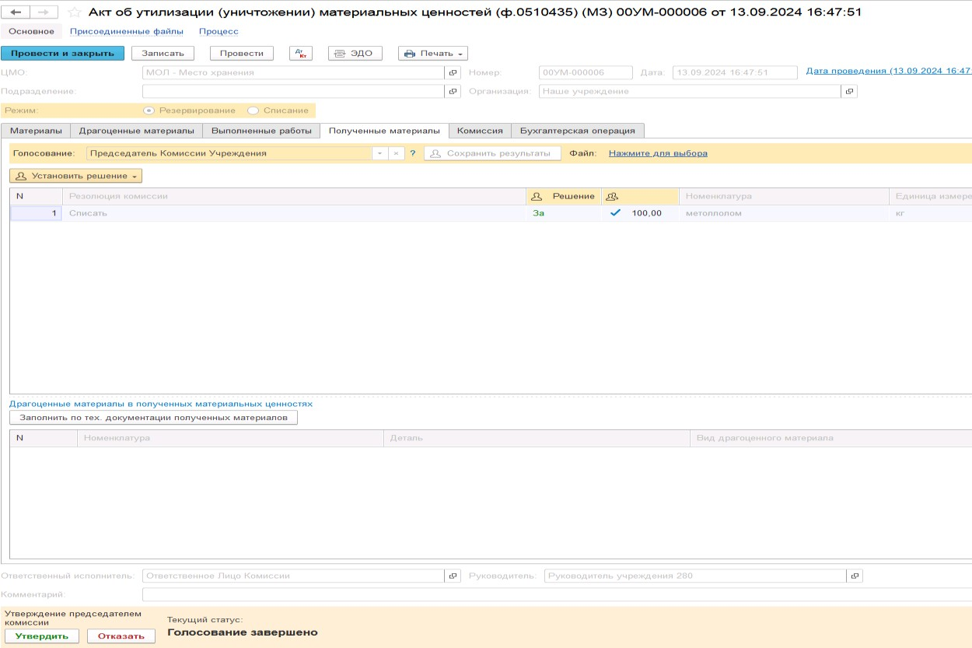
Рисунок 247

ОЧЕНЬ ВАЖНО!!! При утверждении документа Председателем срабатывает проверка контроля решения направления на следующий этап. При этом документ направляется на утверждение Руководителю даже в случае, если по всем строкам не достигнут кворум положительного голосования, поскольку в данном документе комиссия голосует за дальнейшее использование и возможность постановки на баланс материальных ценностей, полученных в результате утилизации. Документ невозможно направить на аннулирование в случае, даже если хотя бы по одной из строк было принято положительное решение. Бухгалтерские записи документа будут сформированы для всех объектов утилизации, независимо от количества строк, содержащих положительное решение.
При положительном утверждении итогов голосования комиссии следует нажать кнопку Утвердить, после чего документ будет отправлен по шаблону процесса на этап Утверждение для пользователя с ролью Руководитель.
Пользователь с ролью Руководитель проверяет документ на корректность заполнения реквизитов на вкладках документа. Пользователю с ролью Руководитель предоставлена возможность принимать решение об утверждении или отказе вне зависимости от результатов кворума голосования.
В случае положительной резолюции проверки результатов голосования комиссии следует нажать кнопку Утвердить. Документ примет статус как Отражен в учете.
В случае отрицательной резолюции следует нажать кнопку Отказать. Документ примет статус Отказан.
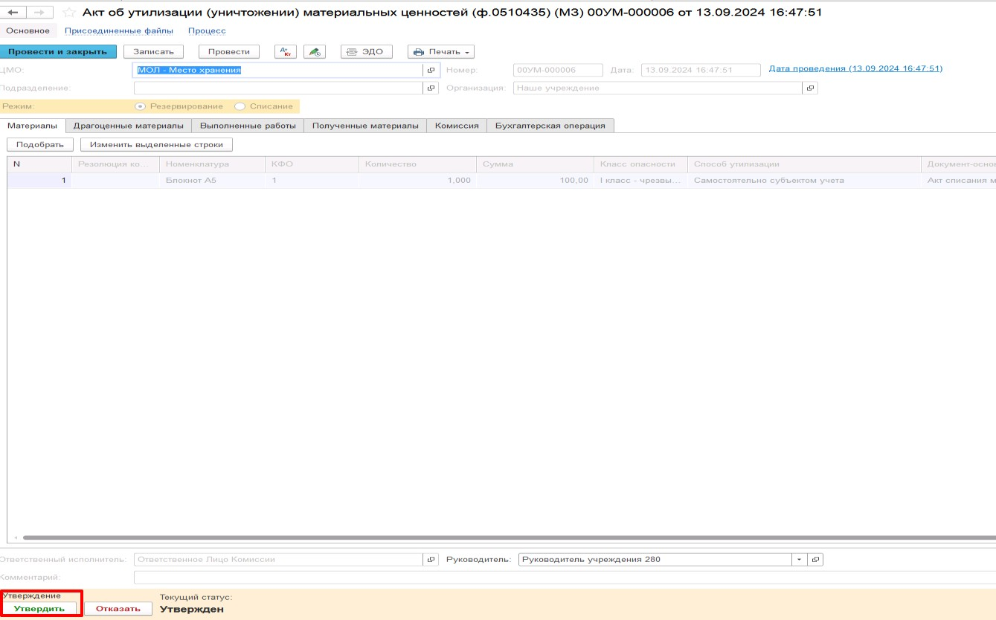
Рисунок 248
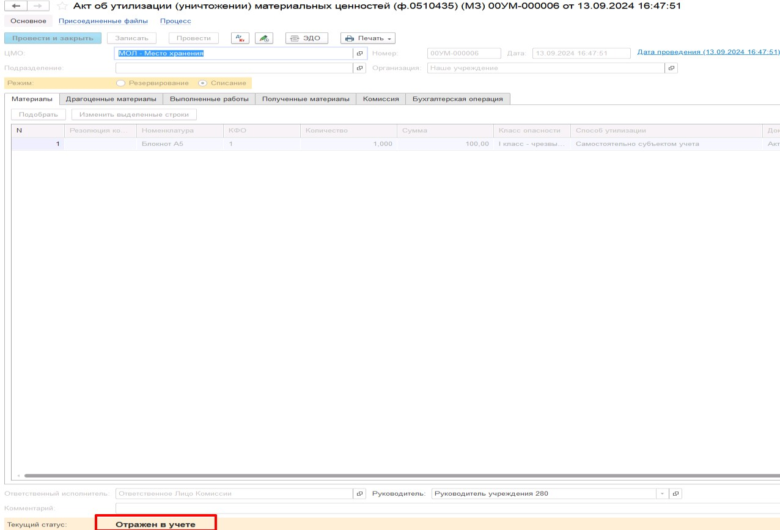
Рисунок 249

После утверждения документа пользователем с ролью Руководитель автоматически сформируются бухгалтерские проводки.
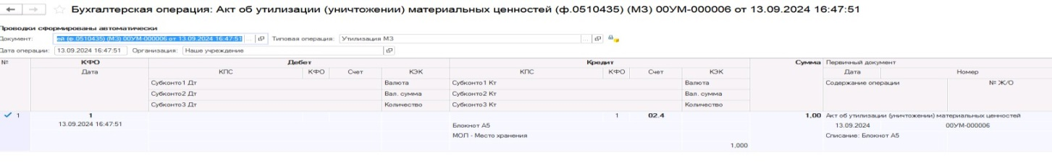
Рисунок 250
По кнопке Печать доступны печатные формы:
- Акт об утилизации (ф. 0510435);
- Лист голосования;
- Справка ф. 504833 (развернутая);
- Справка ф. 0504833.

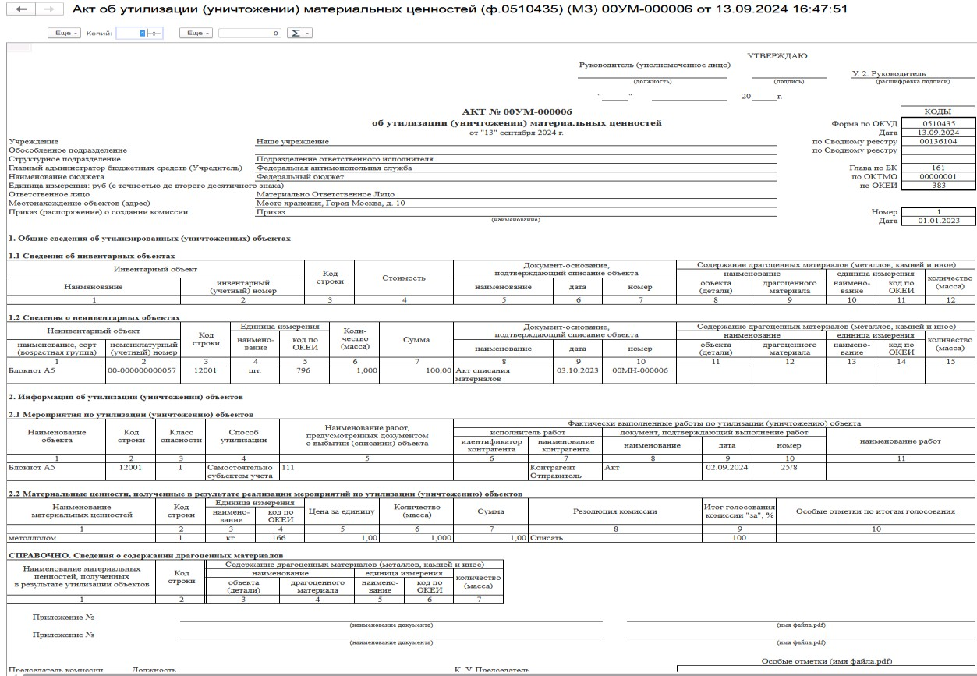
Рисунок 251

Далее документ направляется на этап Ознакомление лицу, за которым имущество учитывается/учитывалось. Задача по документу направляется пользователю сотрудника, указанного в реквизите ЦМО документа с ролью Материально-ответственное лицо.
На этапе Ознакомление пользователю необходимо ознакомиться с документом, после чего выполнить задачу по документу при помощи кнопки-резолюции Ознакомлен.
Рисунок 252

Работа с документом завершена, при этом документу присваивается статус Принято к сведению.
Рисунок 253

Бизнес-процесс по документу при утилизации (уничтожении) МЗ (Имущество казны)
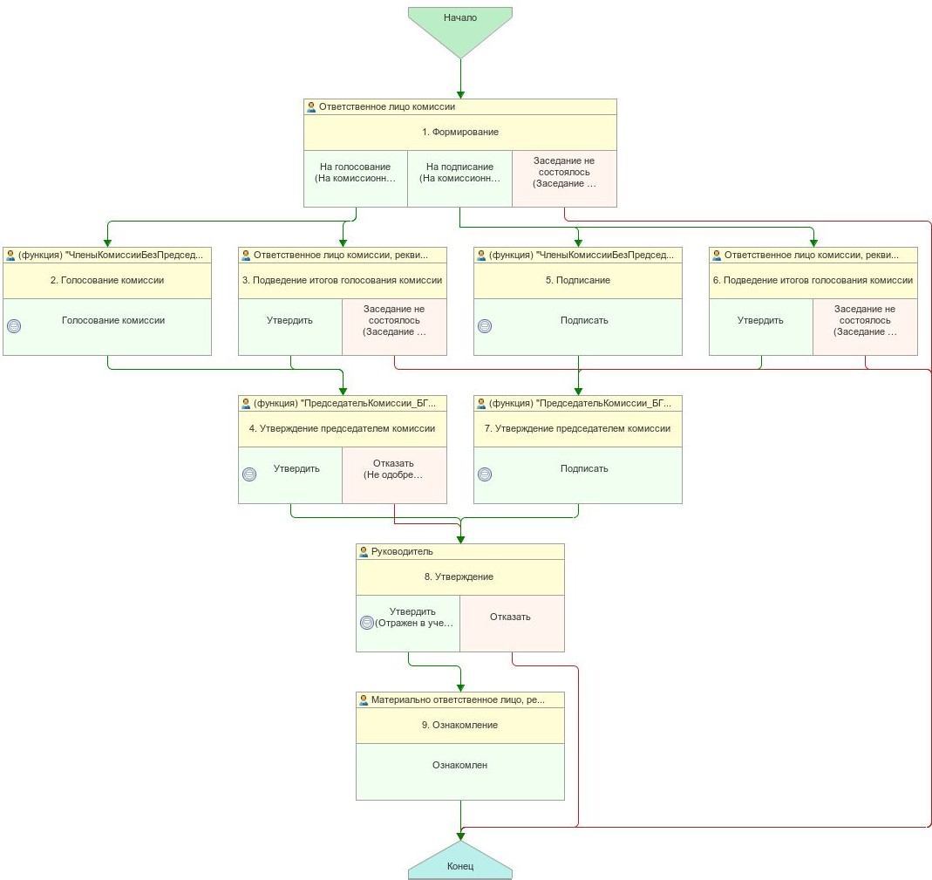
Рисунок 254

Доступ к документу организован через пункт меню быстрого доступа Имущество казны раздел Материальные запасы.
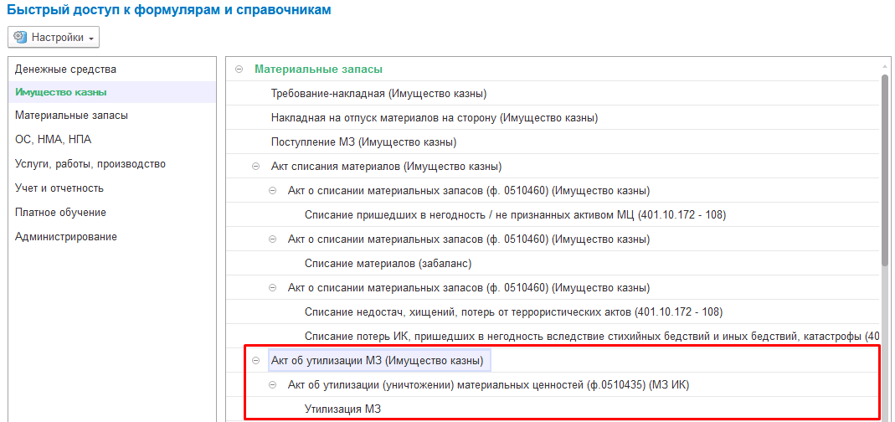
Рисунок 255

Формирование документа
Письмом МФ РФ № 02-06-06/29423 от 01.04.2024 доведены особенности формирования документа Акт об утилизации (уничтожении) материальных ценностей (ф. 0510435) следующего характера:
«..несмотря на то, что согласно п.18.7 Приложения №5 к Приказу №61н, к Акту (ф. 0510435) прилагается лист голосования, являющийся неотъемлемой частью указанного Акта (ф. 0510435), голосование комиссии с формированием Листа голосования осуществляется только в случае, когда заполнен подраздел 2.2 «Материальные ценности, полученные в результате реализации мероприятий по утилизации (уничтожению) объектов»: в случае, если в результате утилизации нефинансовых активов остаются материалы и отходы (например, ветошь, дрова, лом черных или цветных металлов, древесина, запасные части).
В ином случае подписание оформляющей части Акта (ф. 0510435) (за документ в целом) осуществляется без оформления Листа голосования.»
Таким образом, формирование бухгалтерских записей по уменьшению забалансового счета 02 не зависит от результата голосования комиссии.
Пользователю с ролью Ответственное лицо комиссии на этапе Формирование следует заполнить следующие реквизиты:
В шапке документа указывается ЦМО из справочника ЦМО, при необходимости подразделение.

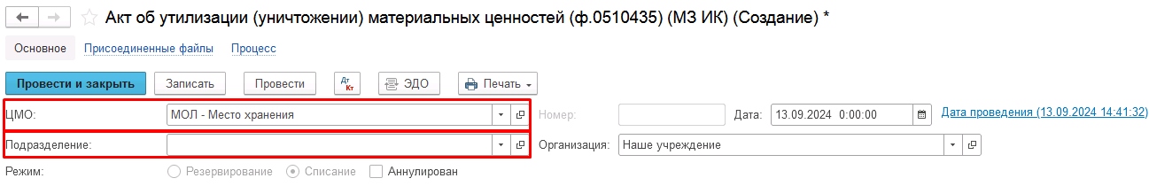
Рисунок 256
Вкладка Материалы
По кнопке Подобрать подбираются остатки номенклатуры по счету 02.6 по ЦМО, указанному в шапке документа. После заполнения табличной части поля Номенклатура, КФО и Количество не подлежат редактированию. При необходимости корректировки данных следует воспользоваться новым подбором.
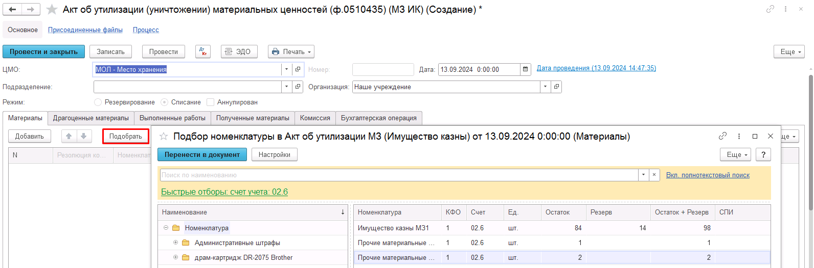
Рисунок 257

В поле Сумма необходимо указать стоимость, по которой имущество ранее числилось на балансе.
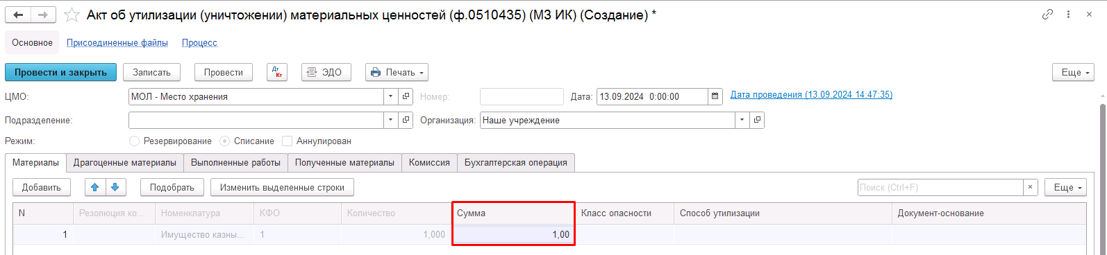
Рисунок 258

Из списка выбирается значение в поле Класс опасности.
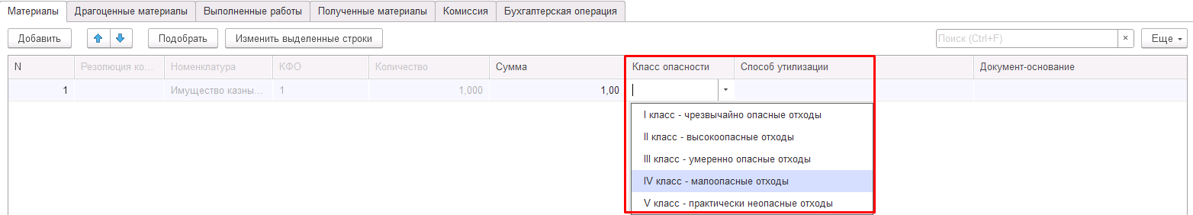
Рисунок 259

Из списка выбирается значение в поле Способ утилизации.
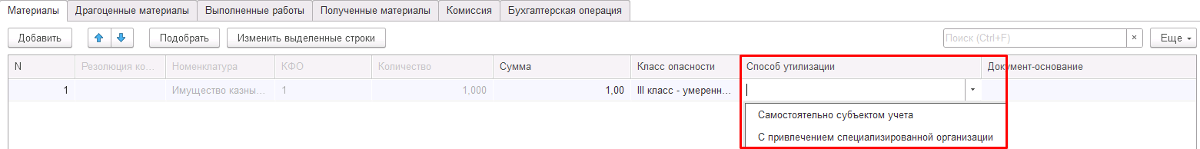
Рисунок 260

Далее необходимо заполнить поля Документ-основание, Дата основания, Номер основания и Работы.
Рисунок 261

Обращаем внимание! В связи с тем, что голосование комиссии проводится только в части использования оставшихся после утилизации материалов, заполнение графы «Резолюция комиссии» на вкладке Материалы не требуется и не доступно для заполнения.
Вкладка Драгоценные материалы
Заполняется при наличии драгоценных материалов у списываемого объекта.
Вкладка Выполненные работы
Подлежат заполнению следующие реквизиты:
- Контрагент – путем выбора из справочника «Контрагенты» соответствующего значения;
- группа реквизитов «Документ», «Дата документа», «Номер документа», «Работы» вводятся пользователем вручную.

Рисунок 262

Вкладка Полученные материалы
Табличная часть вкладки заполняется пользователем по кнопке Добавить.
К заполнению подлежат следующие реквизиты:
- Резолюция комиссии - указывается значение пользователем вручную;
- Номенклатура – выбирается соответствующее значение из справочника «Номенклатура»;
- Единица измерения, Цена, Количество, Сумма - указывается значение пользователем вручную.

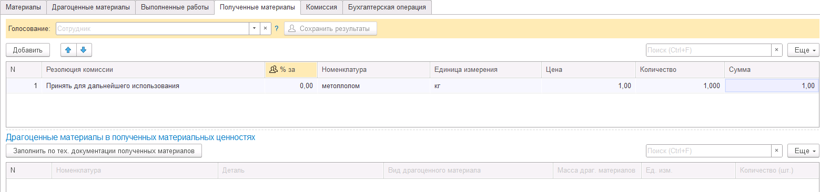
Рисунок 263

Заполнение вкладки Комиссия
Переходим на вкладку Комиссия.
В поле Комиссия переходим в справочник Комиссии и выбираем из списка нужное значение. В случае если требуемая комиссия отсутствует, то создаём новую комиссию (элемент справочника).
При создании элемента справочника Комиссии, следует удостовериться, что в состав комиссии включены сотрудники, имеющие актуальную учётную запись пользователя, под которым присутствует возможность войти в программу и установить результат голосования.
Важно обратить внимание на наличие корректно выполненного Сопоставление текущего Пользователя с Физическим лицом и Сотрудником для всех сотрудников, указанных в табличной части Состав комиссии.
При создании нового элемента в справочнике Комиссии обращаем внимание на следующие обязательные реквизиты:
В шапке элемента обязательно требуется заполнить реквизит Наименование:
Рисунок 264

Далее необходимо заполнить реквизиты Номер, Дата и Наименование на вкладке Приказ о создании комиссии.
Рисунок 265
В случае если данную комиссию требуется применять при проведении инвентаризации, необходимо установить флаг «Инвентаризационная» в шапке элемента. При установленном флажке в составе комиссии могут формироваться рабочие комиссии.
Рисунок 266
Далее на вкладке Кворумы требуется заполнить реквизиты «Кворум, минимальный % присутствующих», «Минимальный % голосов «за» присутствующих».
Рисунок 267
В случае если в расчёт процента показателя «Минимальный % голосов «за» присутствующих» должен входить голос председателя комиссии, устанавливаем флаг «с учетом голоса председателя».
В таблице Состав комиссии подбираем членов комиссии, в том числе председателя комиссии, путем выбора элементов справочника Сотрудники.
Рисунок 268
При этом в колонке «Статус члена комиссии» для председателя комиссии необходимо указать соответствующий статус.
Допустимые значение статуса члена комиссии определяются значением флажка "Инвентаризационная".
В случае если флаг "Инвентаризационная" не установлен, статус члена комиссии выбирается из списка:
- Председатель комиссии;
- Член комиссии.
Рисунок 269

При установленном флажке "Инвентаризационная" статус члена комиссии выбирается из списка:
- Председатель комиссии;
- Заместитель председателя комиссии;
- Уполномоченное председателем лицо;
- Член комиссии;
- Эксперт; (указанный статус не применяется в ГИИС ЭБ!)
- Заместитель уполномоченного председателем лица.

Рисунок 270

Важно! Статус члена комиссии "Заместитель уполномоченного председателем лица" не предусмотрен законодательством. Ответственность за использование такого статуса возлагается на пользователя.
Важно! Статусы члена комиссии "Заместитель председателя комиссии", "Заместитель уполномоченного председателем лица" учитываются только при применении данной комиссии в инвентаризационных описях по приказу Минфина 61н.
Также напротив сотрудника – ответственного исполнителя инвентаризационной комиссии следует установить флаг в колонке Ответственный исполнитель. В этом случае в ходе заполнения инвентаризационных описей по приказу 61н автоматически заполнится реквизит Ответственный исполнитель инв. комиссии в подвале документа Описи.
Рисунок 271
Рисунок Рисунок Рисунок
Заполняем в документ:
Рисунок 272
В случае отсутствия какого-либо из членов комиссии, следует установить значение в поле Отсутствует, и обязательно указать причину отсутствия.

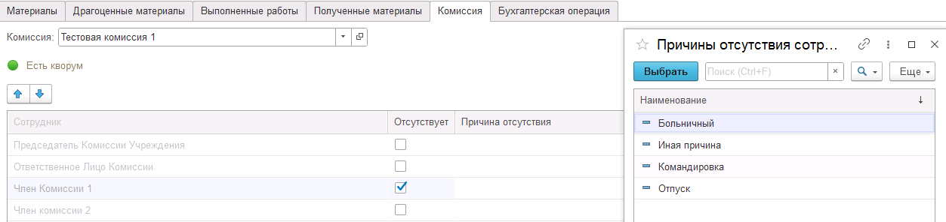
Рисунок 273

Важно! Если количество отсутствующих членов комиссии будет больше допустимого для создания кворума присутствия, на вкладке Комиссия загорится серый индикатор, и появится надпись Нет кворума.
Вкладка Бухгалтерская операция заполняется автоматически

Рисунок 274

На первом этапе в документе обязательно должен быть заполнен реквизит Ответственный исполнитель равный текущему пользователю. Для автоматического заполнения указанного реквизита требуется корректная настройка сопоставления текущего пользователя с физическим лицом и сотрудником.
Для перевода формуляра на следующий этап пользователю доступны три кнопки-резолюции: На голосование, На подписание, Заседание не состоялось.

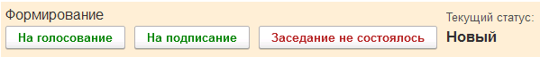
Рисунок 275
Пользователь подписывает документ и запускает процесс голосования или подписания, в зависимости от заполнения вкладки Полученные материалы.
Если вкладка Полученные материалы не заполнена, то переход на следующий этап следует выполнить с помощью кнопки-резолюции На подписание.

Рассмотрим пример формирования бизнесс процесса при пустой вкладке Полученные материалы.

Согласно, утвержденному шаблону процесса документ будет отправлен сотрудникам из состава комиссии.

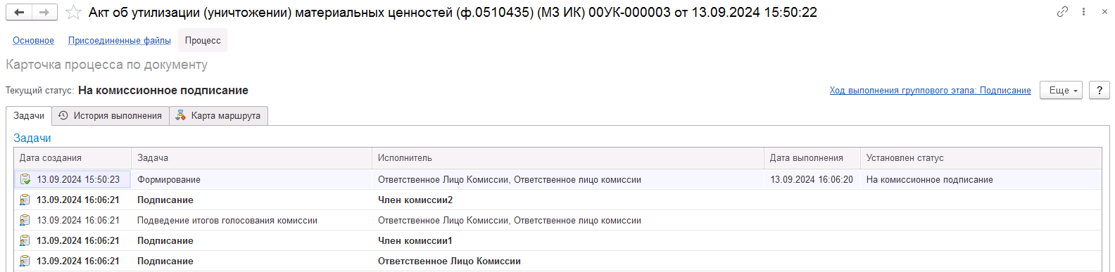
Рисунок 276

Далее члены комиссии выполняют подписание документа по кнопке-резолюции Подписать

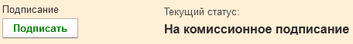
Рисунок 277

После успешного подписания документа членами комиссии документ будет отправлен на этап Утверждение председателем комиссии пользователю с ролью Председатель комиссии.
Далее утверждение документ производит пользователь с ролью Руководитель.
Заключающим этап будет этап Ознакомление, который выполняет пользователь с ролью Материально ответственное лицо. Документ будет отправлен пользователю, указанному в реквизите «ЦМО».

Если табличная часть закладки Полученные материалы содержит данные о материалах, оставшихся в результате утилизации, то переход на следующий этап следует выполнить с помощью кнопки-резолюции На голосование.

Рассмотрим пример формирования бизнесс процесса при заполненной вкладке Полученные материалы.

Отправляем документ На голосование.
При этом срабатывают дополнительные блокирующие обработчики.
При отправке документа на следующий этап по шаблону процесса, будет проверен показатель «кворум, минимальный % присутствующих» в соотношении с отсутствующими сотрудниками.
В случае, если минимальный кворум присутствующих не соблюден, будет выдано сообщение.
Далее можно завершить работу с документом, нажав на кнопку Заседание не состоялось.
Также на этапе отправки происходит проверка на указание причины отсутствия сотрудников, при этом, если в списке членов комиссии какому-либо члену комиссии будет установлен флаг отсутствует, но не указана причина отсутствия, будет также выведено соответствующее сообщение.
Дополнительно осуществляется проверка заполнения соответствующих данных ответственного исполнителя (рабочие телефон и адрес электронной почты).
В случае отсутствия сведений ответственного исполнителя необходимо обратиться к сотруднику, обладающему правами вносить необходимую информацию в карточку сотрудника, для внесения нужных данных.
Если все условия перехода на следующий этап выполнены, ответственное лицо подписывает сформированный документ.
При этом дополнительно срабатывает обработчик проверки перехода на соответствующий этап в зависимости от состава данных на вкладке Полученные материалы.
Если на вкладке Полученные материалы перечень материалов к оприходованию отсутствует, при попытке направить документ на голосование будет выдано сообщение о блокирующей ошибке перехода.
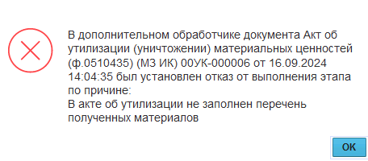
Рисунок 278

После отправки документа на голосование, процесс документа выглядит следующим образом:

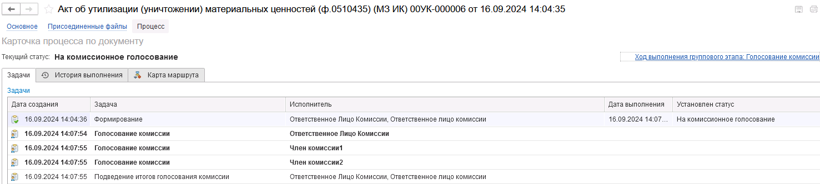
Рисунок 279

Автоматически будут сформированы задачи пользователя на всех членов комиссии.
Далее каждый член комиссии принимает задачу к исполнению.

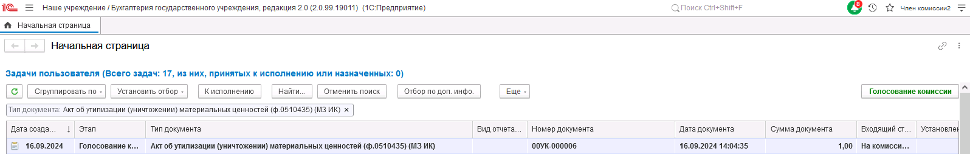
Рисунок 280

В открывшейся форме на вкладке Полученные материалы в поле Голосование автоматически выведется сотрудник равный пользователю, под которым выполняется задача.

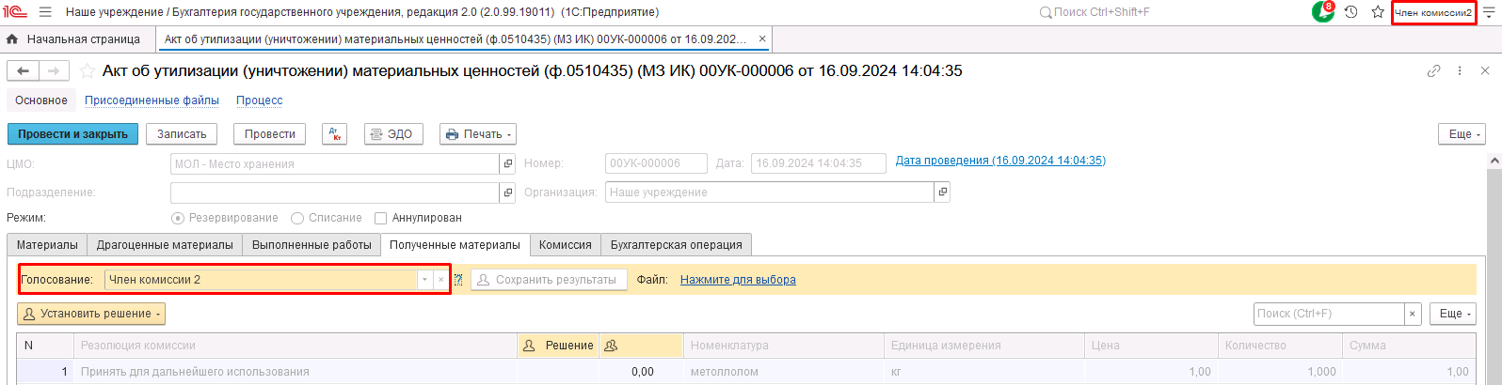
Рисунок 281

Далее по кнопке «Установить решение» устанавливаем значение результат голосования «За» или «Против». В случае принятия решения «Против» необходимо с помощью ссылки «Нажмите для выбора» обязательно добавить файл с особым мнением текущего члена комиссии.
При наличии нескольких номенклатур для установки единого решения для всех строк необходимо использовать значения «Установить решение «За» во всех строках», «Установить решение «Нет» во всех строках».

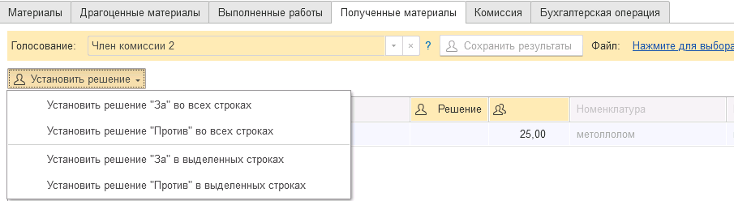
Рисунок 282

После отражения результата голосования в обязательном порядке необходимо сохранить результат голосования, нажав кнопку Сохранить результаты.

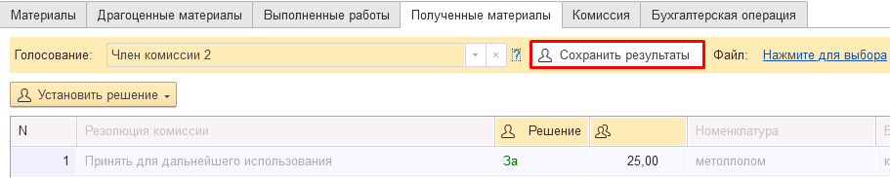
Рисунок 283

Затем отправляем документ по шаблону процесса нажав кнопку Голосование комиссии.

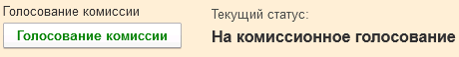
Рисунок 284

Важно! Если Член комиссии проголосовал против, к документу необходимо прикрепить вложение «Скан-копию документа с особым мнением»
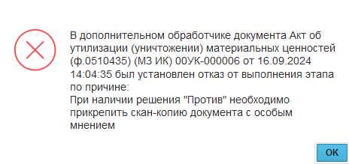
Рисунок 285

Пользователь с ролью Ответственное лицо комиссии имеет возможность контролировать ход состояния голосования членами комиссии.
Для этого пользователь открывает документ, переходит по ссылке Процесс, далее нажимаем по ссылке Ход выполнения группового этапа: Голосование комиссии.

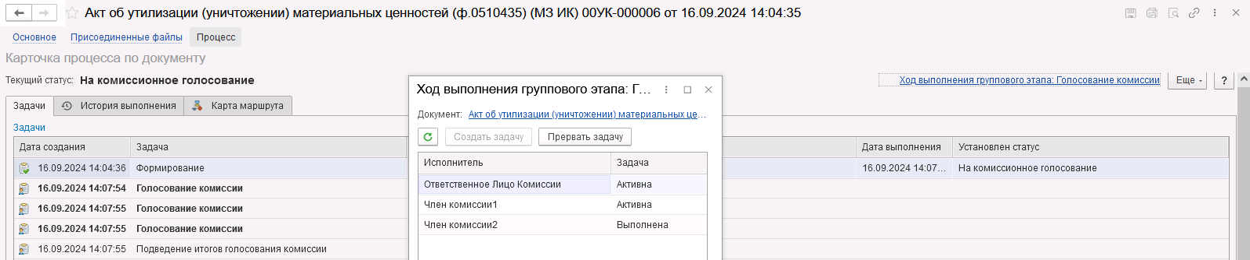
Рисунок 286

В открывшейся форме будет доступна информация о списке исполнителей и статусе выполнения задачи.
В случае невозможности проведения голосования одним из членов комиссии, пользователь с ролью Ответственное лицо комиссии имеет возможность в данной форме прервать задачу пользователя, нажав кнопку Прервать задачу.
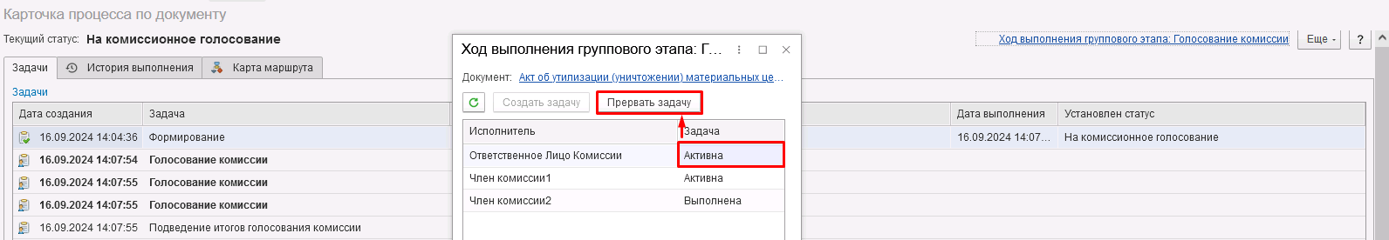
Рисунок 287
В форме документа в окне Процесс задача пользователя будет отображена как отменённая.
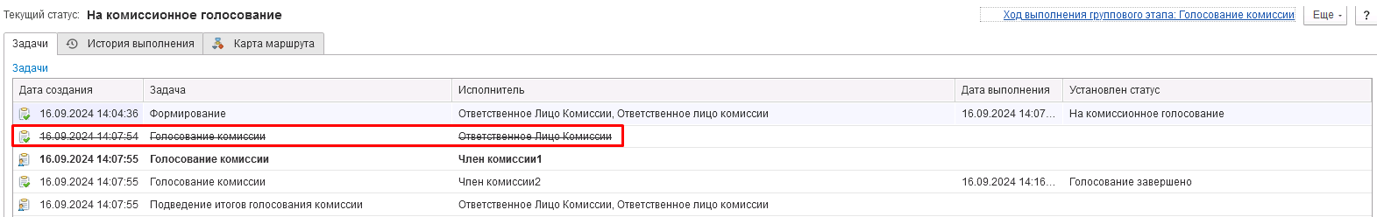
Рисунок 288

В случае невыполнения или частичного выполнения задач процесса Голосование комиссии членами комиссии, результирующее Подведение итогов голосования необходимо выполнить пользователю с ролью Ответственное лицо комиссии.
Важно! В случае успешного выполнения всеми членами комиссии этапа голосования задача «Подведение итогов голосования» автоматически отменяется и документ переходит на этап «Утверждение председателем комиссии»
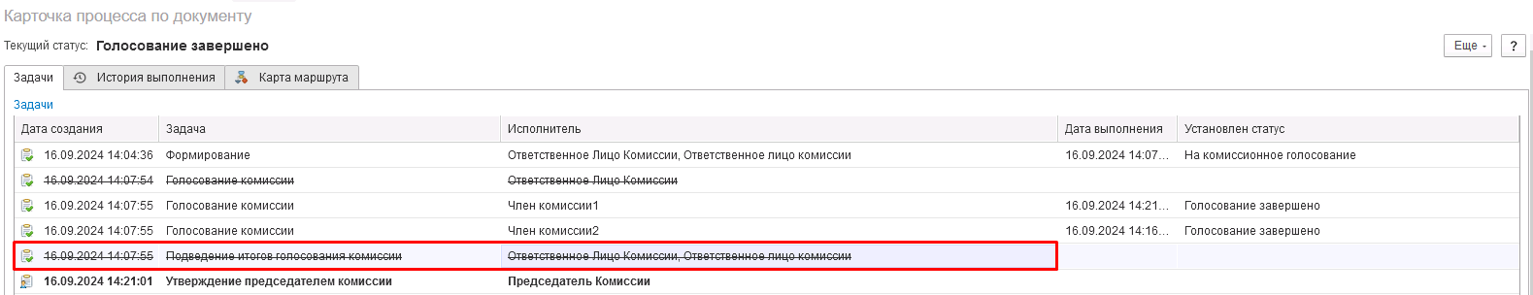
Рисунок 289

Документ по шаблону процесса будет передан на этап Утверждение председателем комиссии для пользователя с ролью Председатель комиссии.
На этапе Утверждение председателем комиссии пользователь с ролью Председатель комиссии выполняет голосование. В поле Голосование пользователь устанавливает решение по кнопке Установить решение, сохраняет результат по кнопке Сохранить результаты.
Важно! Если председателю не доступно голосование, требуется закрыть и повторно открыть документ.
При наличии нескольких номенклатур для установки единого решения для всех строк необходимо использовать значения «Установить решение «За» во всех строках», «Установить решение «Нет» во всех строках».
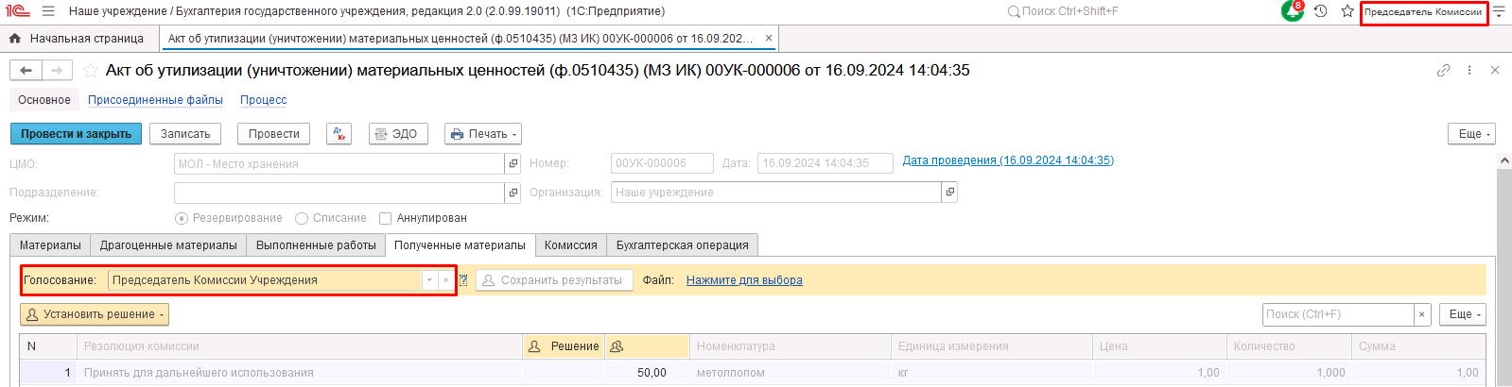
Рисунок 290

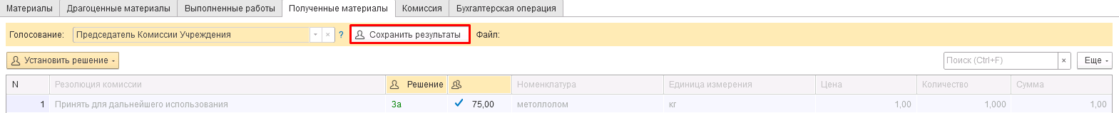
Рисунок 291

Важно! Если Председатель комиссии проголосовал против, к документу необходимо прикрепить вложение «Скан-копию документа с особым мнением» с помощью ссылки «Нажмите для выбора».
Для просмотра кворума голосования можно сформировать лист голосования:

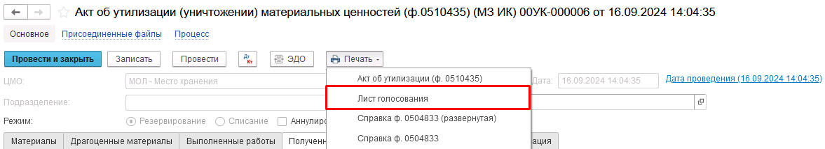
Рисунок 292

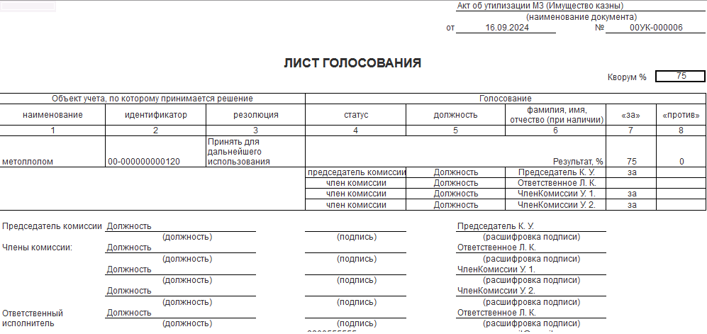
Рисунок 293

После голосования у Председателя комиссии есть возможность утвердить положительные результаты голосования с помощью кнопки Утвердить или отказать с помощью кнопки Отказать.
В случае отрицательной резолюции следует нажать кнопку Отказать. Документ примет статус Не одобрено комиссией.

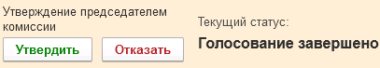
Рисунок 294

ОЧЕНЬ ВАЖНО!!! При утверждении документа Председателем срабатывает проверка контроля решения направления на следующий этап. При этом документ направляется на утверждение Руководителю даже в случае, если по всем строкам не достигнут кворум положительного голосования, поскольку в данном документе комиссия голосует за дальнейшее использование и возможность постановки на баланс материальных ценностей, полученных в результате утилизации. Документ невозможно направить на аннулирование в случае, даже если хотя бы по одной из строк было принято положительное решение. Бухгалтерские записи документа будут сформированы для всех объектов утилизации, независимо от количества строк, содержащих положительное решение.
При положительном утверждении итогов голосования комиссии следует нажать кнопку Утвердить, после чего документ будет отправлен по шаблону процесса на этап Утверждение для пользователя с ролью Руководитель.

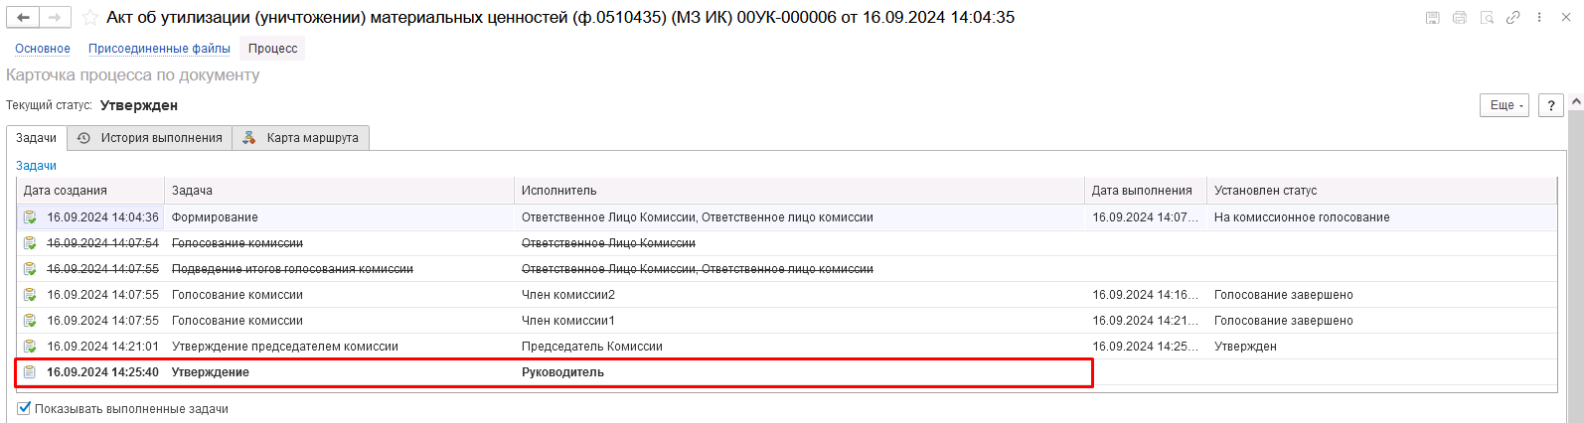
Рисунок 295

Пользователь с ролью Руководитель проверяет документ на корректность заполнения реквизитов на вкладках документа. Пользователю с ролью Руководитель предоставлена возможность принимать решение об утверждении или отказе вне зависимости от результатов кворума голосования.
В случае положительной резолюции проверки результатов голосования комиссии следует нажать кнопку Утвердить. Документ примет статус как Отражен в учете.
В случае отрицательной резолюции следует нажать кнопку Отказать. Документ примет статус Отказан.
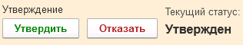
Рисунок 296

После утверждения документа пользователем с ролью Руководитель автоматически сформируются бухгалтерские проводки.

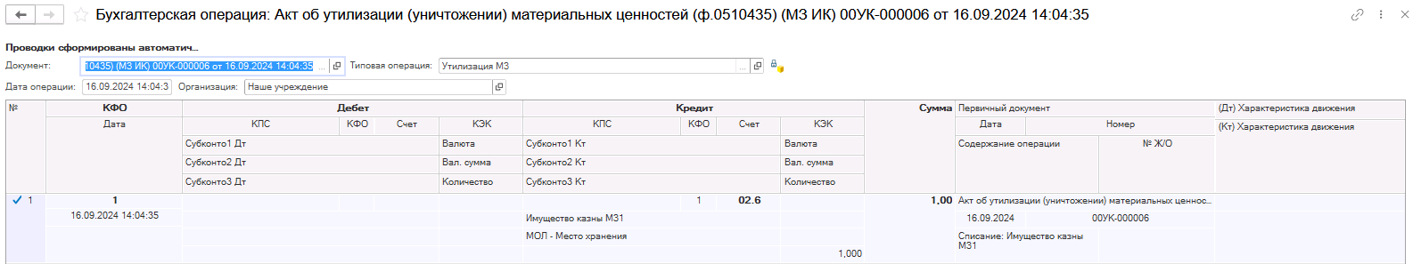
Рисунок 297

По кнопке Печать доступны печатные формы:
- Акт об утилизации (ф. 0510435);
- Лист голосования;
- Справка ф. 504833 (развернутая);
- Справка ф. 0504833.

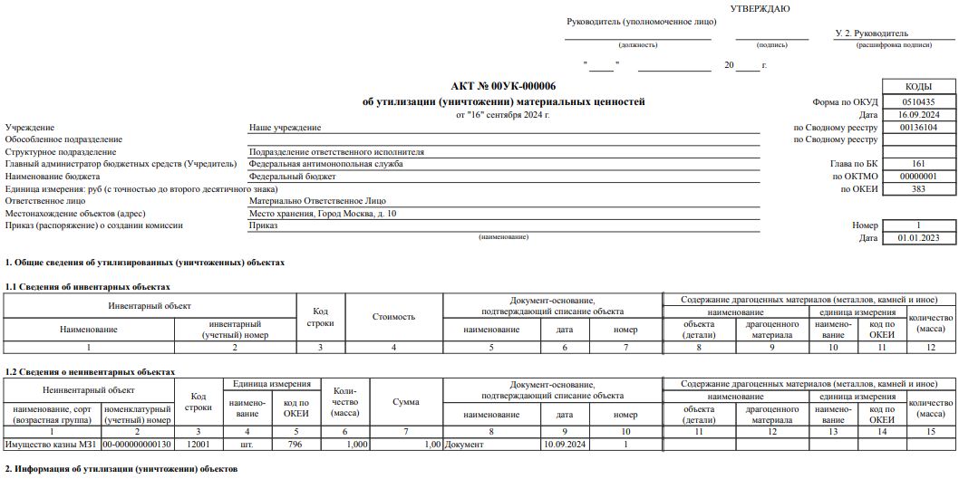
Рисунок 298

Документ направляется на этап Ознакомление лицу, за которым имущество учитывается/учитывалось. Задача по документу направляется пользователю сотрудника, указанного в реквизите ЦМО документа с ролью Материально-ответственное лицо.
На этапе Ознакомление пользователю необходимо ознакомиться с документом, после чего выполнить задачу по документу при помощи кнопки-резолюции Ознакомлен.

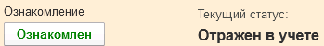
Рисунок 299

Работа с документом завершена, при этом документу присваивается статус Принято к сведению.

Рисунок 300

Бизнес-процесс по документу при утилизации (уничтожении) ОС
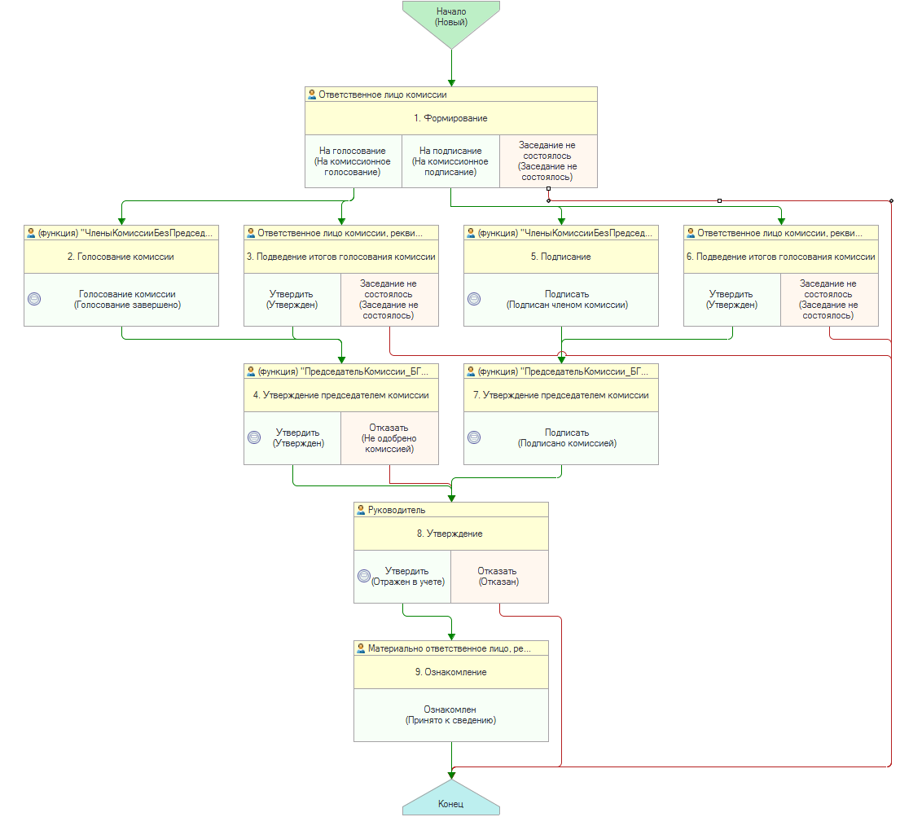
Рисунок 301
Доступ к документу организован через пункт меню быстрого доступа ОС, НМА, НПА раздел Выбытие.
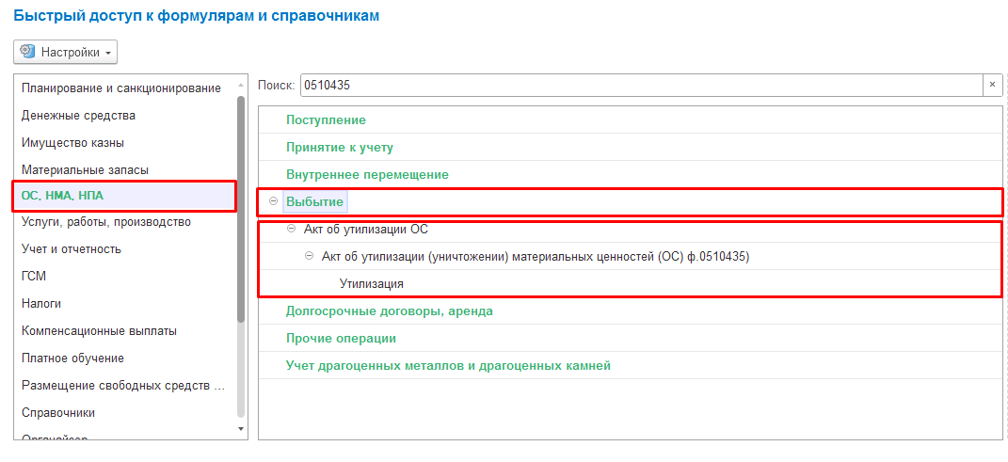
Рисунок 302
Формирование документа
Письмо № 02-06-06/29423 от 01.04.2024 довело особенности формирования документа Акт об утилизации (уничтожении) материальных ценностей (ф. 0510435) следующего характера:
«…несмотря на то, что согласно п.18.7 Приложения №5 к Приказу №61н, к Акту (ф. 0510435) прилагается лист голосования, являющийся неотъемлемой частью указанного Акта (ф. 0510435), голосование комиссии с формированием Листа голосования осуществляется только в случае, когда заполнен подраздел 2.2 «Материальные ценности, полученные в результате реализации мероприятий по утилизации (уничтожению) объектов»: в случае, если в результате утилизации нефинансовых активов остаются материалы и отходы (например, ветошь, дрова, лом черных или цветных металлов, древесина, запасные части).
В ином случае подписание оформляющей части Акта (ф. 0510435) (за документ в целом) осуществляется без оформления Листа голосования.»
Таким образом, формирование бухгалтерских записей по уменьшению забалансового счета 02 не зависит от результата голосования комиссии.
Пользователю с ролью Ответственное лицо комиссии на этапе Формирование следует заполнить следующие реквизиты:
В шапке документа указывается ЦМО из справочника ЦМО, при необходимости подразделение.
Вкладка Основные средства
По кнопке Подобрать подбирается остатки основных средств по счету 02.3 по ЦМО, указанному в шапке документа. После заполнения табличной части строки не подлежат редактированию, кроме реквизитов Класс опасности, Способ утилизации, работы по документу-основанию, Причина списания. Значения реквизитов, указываются путем выбора из списка соответствующего либо вводом с клавиатуры (реквизит работы по документу-основанию). При необходимости корректировки данных следует воспользоваться новым подбором.
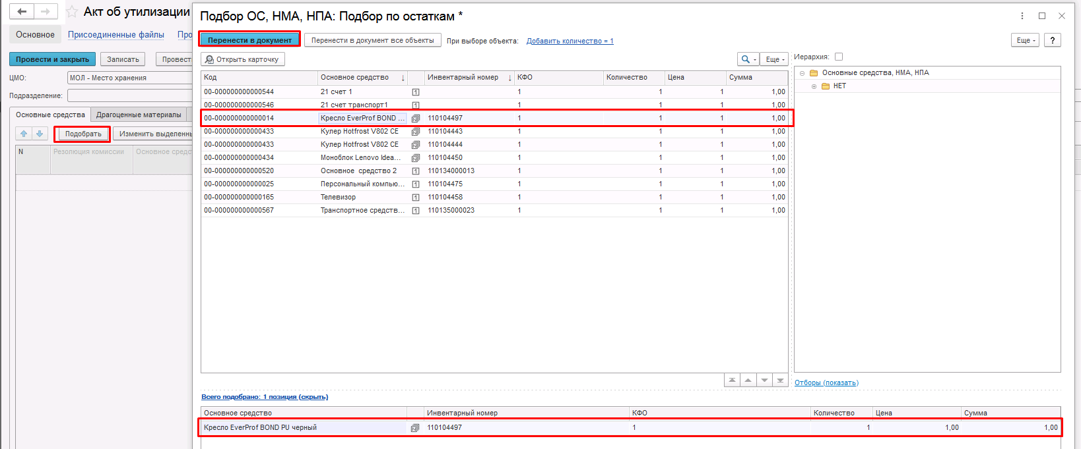
Рисунок 303

Обращаем внимание! В связи с тем, что голосование комиссии проводится только в части использования оставшихся после утилизации материалов, заполнение графы «Резолюция комиссии» на вкладке Основные средства не требуется и не доступно для заполнения.

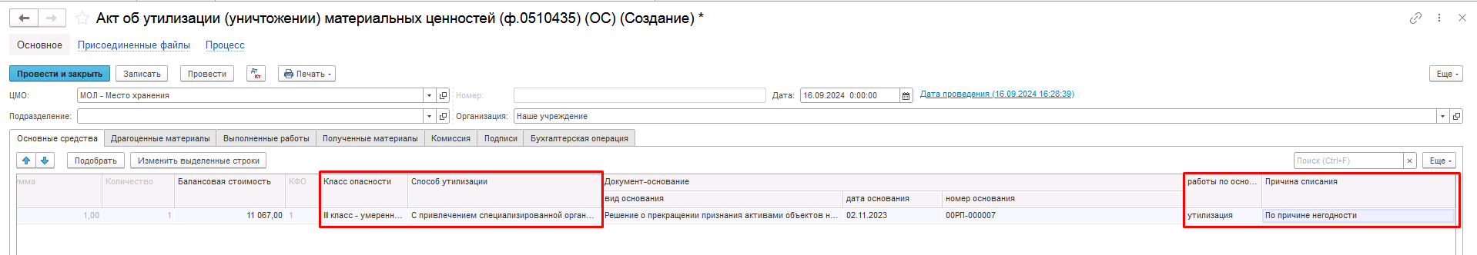
Рисунок 304
Остальные поля заполняются автоматически.
Вкладка Выполненные работы
Подлежат заполнению следующие реквизиты:
- Контрагент – путем выбора из справочника «Контрагенты» соответствующего значения;
- группа реквизитов «Документ», «Дата документа», «Номер документа», «Работы» вводятся пользователем вручную.
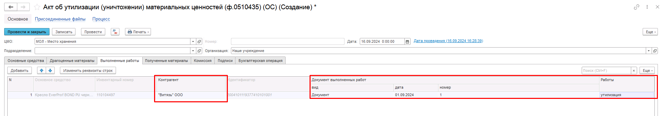
Рисунок 305
Вкладка Полученные материалы
Табличная часть вкладки заполняется пользователем по кнопке Добавить.
К заполнению подлежат следующие реквизиты:
- Резолюция комиссии - указывается значение пользователем вручную;
- Номенклатура – выбирается соответствующее значение из справочника «Номенклатура»;
- Единица измерения, Цена, Количество, Сумма - указывается значение пользователем вручную.
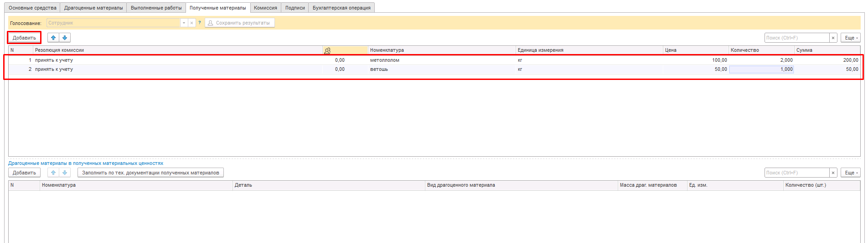
Рисунок 306
Заполнение вкладки Комиссия
Переходим на вкладку Комиссия.
В поле Комиссия переходим в справочник Комиссии и выбираем из списка нужное значение. В случае если требуемая комиссия отсутствует, то создаём новую комиссию (элемент справочника).
При создании элемента справочника Комиссии, следует удостовериться, что в состав комиссии включены сотрудники, имеющие актуальную учётную запись пользователя, под которым присутствует возможность войти в программу и установить результат голосования.
Важно обратить внимание на наличие корректно выполненного Сопоставление текущего Пользователя с Физическим лицом и Сотрудником для всех сотрудников, указанных в табличной части Состав комиссии.
При создании нового элемента в справочнике Комиссии обращаем внимание на следующие обязательные реквизиты:
В шапке элемента обязательно требуется заполнить реквизит Наименование:
Рисунок 307

Далее необходимо заполнить реквизиты Номер, Дата и Наименование на вкладке Приказ о создании комиссии.
Рисунок 308
В случае если данную комиссию требуется применять при проведении инвентаризации, необходимо установить флаг «Инвентаризационная» в шапке элемента. При установленном флажке в составе комиссии могут формироваться рабочие комиссии.
Рисунок 309
Далее на вкладке Кворумы требуется заполнить реквизиты «Кворум, минимальный % присутствующих», «Минимальный % голосов «за» присутствующих».
Рисунок 310
В случае если в расчёт процента показателя «Минимальный % голосов «за» присутствующих» должен входить голос председателя комиссии, устанавливаем флаг «с учетом голоса председателя».
В таблице Состав комиссии подбираем членов комиссии, в том числе председателя комиссии, путем выбора элементов справочника Сотрудники.
Рисунок 311
При этом в колонке «Статус члена комиссии» для председателя комиссии необходимо указать соответствующий статус.
Допустимые значение статуса члена комиссии определяются значением флажка "Инвентаризационная".
В случае если флаг "Инвентаризационная" не установлен, статус члена комиссии выбирается из списка:
- Председатель комиссии;
- Член комиссии.
Рисунок 312

При установленном флажке "Инвентаризационная" статус члена комиссии выбирается из списка:
- Председатель комиссии;
- Заместитель председателя комиссии;
- Уполномоченное председателем лицо;
- Член комиссии;
- Эксперт; (указанный статус не применяется в ГИИС ЭБ!)
- Заместитель уполномоченного председателем лица.

Рисунок 313

Важно! Статус члена комиссии "Заместитель уполномоченного председателем лица" не предусмотрен законодательством. Ответственность за использование такого статуса возлагается на пользователя.
Важно! Статусы члена комиссии "Заместитель председателя комиссии", "Заместитель уполномоченного председателем лица" учитываются только при применении данной комиссии в инвентаризационных описях по приказу Минфина 61н.
Также напротив сотрудника – ответственного исполнителя инвентаризационной комиссии следует установить флаг в колонке Ответственный исполнитель. В этом случае в ходе заполнения инвентаризационных описей по приказу 61н автоматически заполнится реквизит Ответственный исполнитель инв. комиссии в подвале документа Описи.
Рисунок 314

Заполняем в документ:
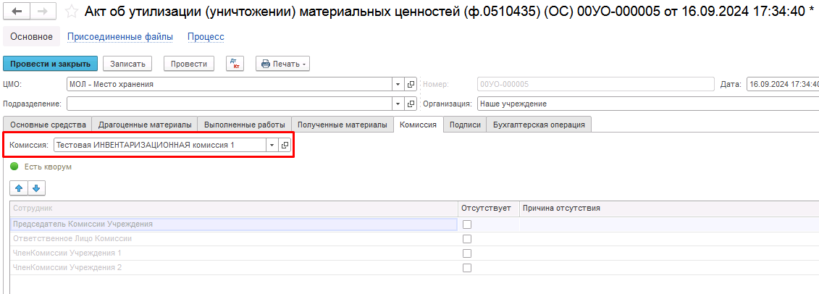
Рисунок 315

В случае отсутствия какого-либо из членов комиссии, следует установить значение в поле Отсутствует, и обязательно указать причину отсутствия.
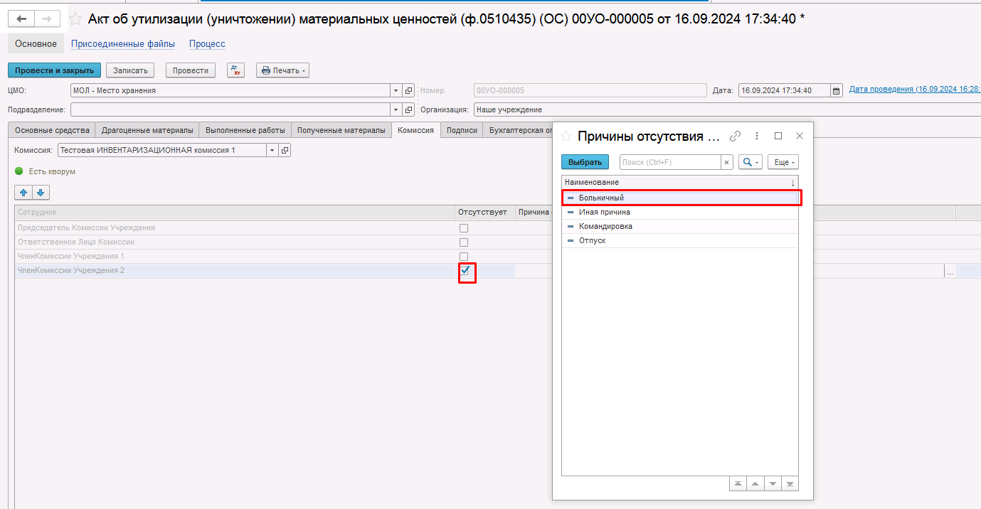
Рисунок 316
Важно! Если количество отсутствующих членов комиссии будет больше допустимого для создания кворума присутствия, на вкладке Комиссия загорится серый индикатор, и появится надпись Нет кворума.
Вкладка Бухгалтерская операция заполняется автоматически
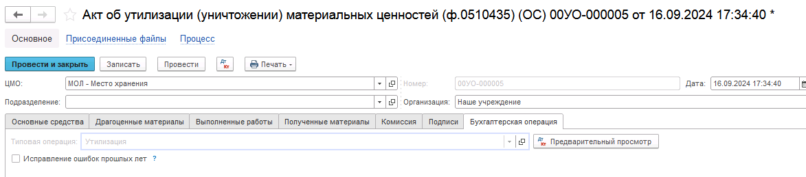
Рисунок 317

На данном этапе доступно три кнопки-резолюции:
- На голосование;
- На подписание;
- Заседание не состоялось.
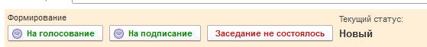
Рисунок 318

Пользователь подписывает документ и запускает процесс голосования или подписания комиссией, в зависимости от заполнения вкладки Полученные материалы.
Если вкладка Полученные материалы не заполнена, то переход на следующий этап следует выполнить с помощью кнопки-резолюции На подписание.
Важно! При попытке направить на голосование комиссии документ с незаполненной вкладкой Полученные материалы, будет отражено сообщение об ошибке.
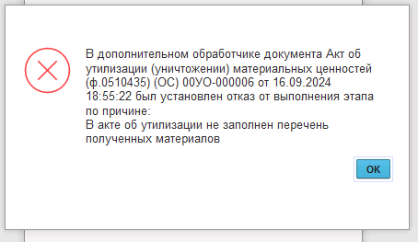
Рисунок 319

Рассмотрим пример формирования бизнесс процесса при пустой вкладке Полученные материалы

При отправке документа на следующий этап по шаблону процесса, будет проверен показатель «кворум, минимальный % присутствующих» в соотношении с отсутствующими сотрудниками.
В случае если минимальный кворум присутствующих не соблюдён, будет выдано сообщение. Далее можно завершить работу с документом, нажав на кнопку Заседание не состоялось.
Также на этапе отправки происходит проверка на указание причины отсутствия сотрудников. Если для члена комиссии установлен флаг отсутствия, но не указана причина отсутствия, будет выведено соответствующее сообщение.
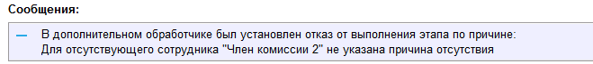
Рисунок 320
При отражении в учёте выполняется блокирующий контроль заполнения следующих данных ответственного исполнителя:
- Должность
- ФИО
- Телефон
- Email.
Поэтому перед отправкой на следующий этап рекомендуется проверить заполнение указанных реквизитов в карточке сотрудника – ответственного исполнителя по формуляру.
Согласно, утвержденному шаблону процесса документ будет отправлен сотрудникам состава комисии на подписание.
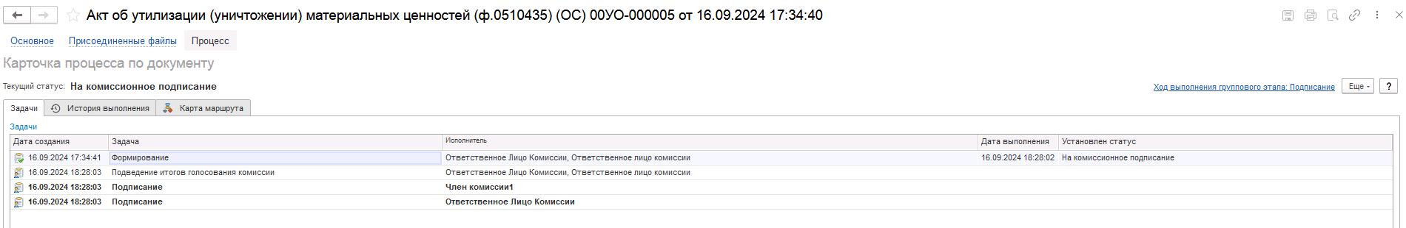
Рисунок 321

Автоматически будут сформированы задачи пользователя на всех членов комиссии.
Далее каждый член комиссии принимает задачу к исполнению и выполняет подписание документа по кнопке-резолюции Подписать.
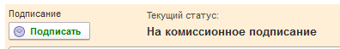
Рисунок 322
После успешного подписания документа членами комиссии документ будет направлен на этап Утверждение председателем комиссии пользователю с ролью Председатель комиссии из состава комиссии, для которого установлен флаг Председатель.
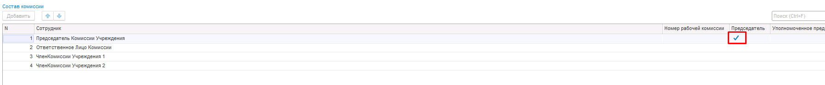
Рисунок 323
Пользователю необходимо ознакомится с документом после чего выполнить подписание при помощи кнопки-резолюции Подписать.
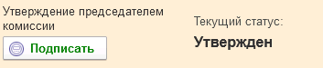
Рисунок 324
Далее документ направляется на утверждение пользователю с ролью Руководитель.
Пользователю необходимо принять документ к исполнению, после чего выполнить утверждение при помощи кнопки-резолюции Утвердить. Документу присвоен статус Отражен в учете и сформированы проводки.
Либо, в случае отрицательного решения, воспользоваться кнопкой-резолюцией Отказать, в этом случае бизнес-процесс по документу будет завершён.
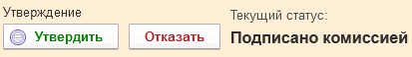
Рисунок 325
После утверждения руководителем документ направляется на этап Ознакомление пользователю с ролью Материально-ответственное лицо из реквизита ЦМО документа.
Пользователю необходимо ознакомится с документом, и выполнить этап бизнес-процесса при помощи кнопки Ознакомлен. При этом бизнес-процесс документа будет завершён с присвоением статуса Принято к сведению.
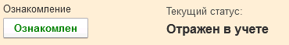
Рисунок 326
Если табличная часть закладки Полученные материалы содержит данные, то переход на следующий этап следует выполнить с помощью кнопки-резолюции На голосование.
При этом, если при заполненной вкладке Полученные материалы нажать кнопку-резолюцию На подписание, будет отражено сообщение об ошибке.
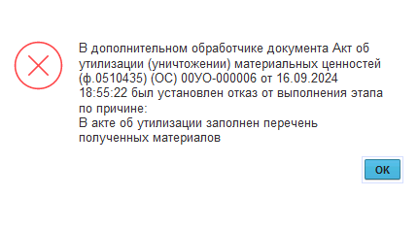
Рисунок 327

Рассмотрим пример формирования бизнесс процесса при заполненной вкладке Полученные материалы.

Отправляем документ На голосование.
При отправке документа на следующий этап по шаблону процесса, будет проверен показатель «кворум, минимальный % присутствующих» в соотношении с отсутствующими сотрудниками.
В случае если минимальный кворум присутствующих не соблюдён, будет выдано блокирующее сообщение. В данном случае пользователь может завершить работу с документом, нажав на кнопку Заседание не состоялось.
Также на этапе отправки происходит проверка на указание причины отсутствия сотрудников. Если для члена комиссии установлен флаг отсутствия, но не указана причина отсутствия, будет выведено соответствующее сообщение.
Рисунок 328
При отражении в учёте выполняется блокирующий контроль заполнения следующих данных ответственного исполнителя:
- Должность
- ФИО
- Телефон
- Email.
Поэтому перед отправкой на следующий этап рекомендуется проверить заполнение указанных реквизитов в карточке сотрудника – ответственного исполнителя по документу.
После отправки документа на голосование, процесс шаблона выглядит следующим образом:
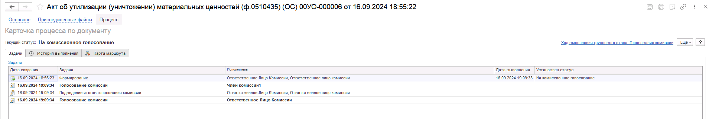
Рисунок 329
После отправки документа на голосование, процесс шаблона выглядит следующим образом:
Пользователям с ролью Член комиссии необходимо открыть поступившую задачу по документу и перейти на вкладку Полученные материалы. В открывшейся форме автоматически указывается сотрудник равный пользователю, под которым выполняется задача.
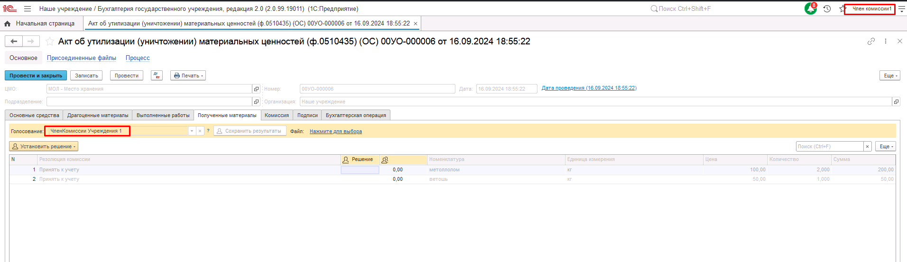
Рисунок 330

Необходимо ознакомится с содержимым табличной части, после чего при помощи кнопки «Установить решение» устанавливаем значение результата голосования «За» или «Против».
При наличии в табличной части более одной строки, для установки единого решения для всех строк необходимо использовать значения «Установить решение «За» во всех строках», «Установить решение «Нет» во всех строках».
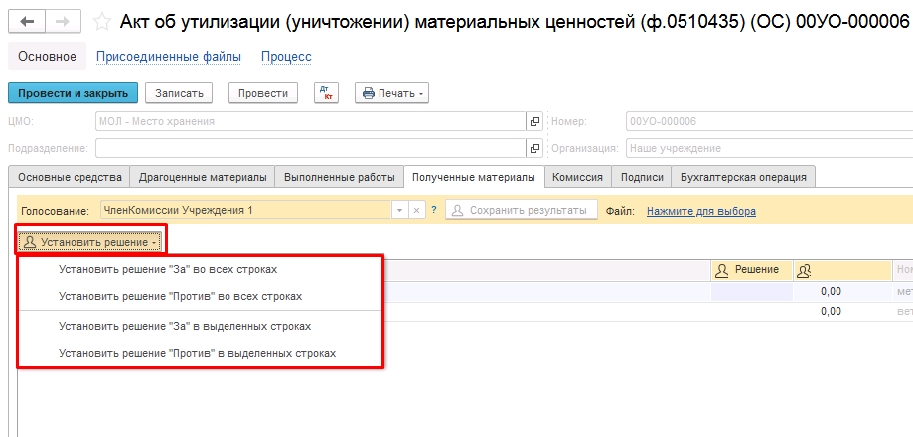
Рисунок 331
После отражения результата голосования в обязательном порядке необходимо сохранить результат голосования, нажав кнопку Сохранить результаты.
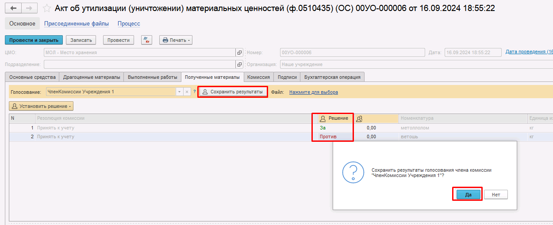
Рисунок 332
В случае принятия решения «Против» необходимо с помощью ссылки «Нажмите для выбора» обязательно добавить файл с особым мнением текущего члена комиссии.
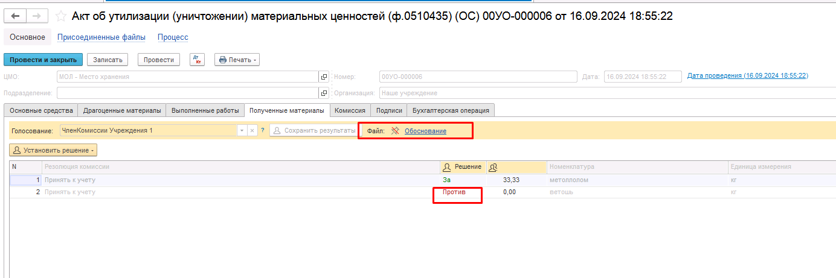
Рисунок 333

После чего выполняем подписание документа при помощи кнопки-резолюции Голосование комиссии.
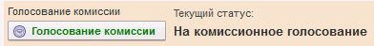
Рисунок 334
Пользователь с ролью Ответственное лицо комиссии имеет возможность контролировать ход состояния голосования членами комиссии.
Для этого пользователь открывает документ, переходит по ссылке Процесс, далее нажимаем по ссылке Ход выполнения группового этапа: Голосование комиссии.
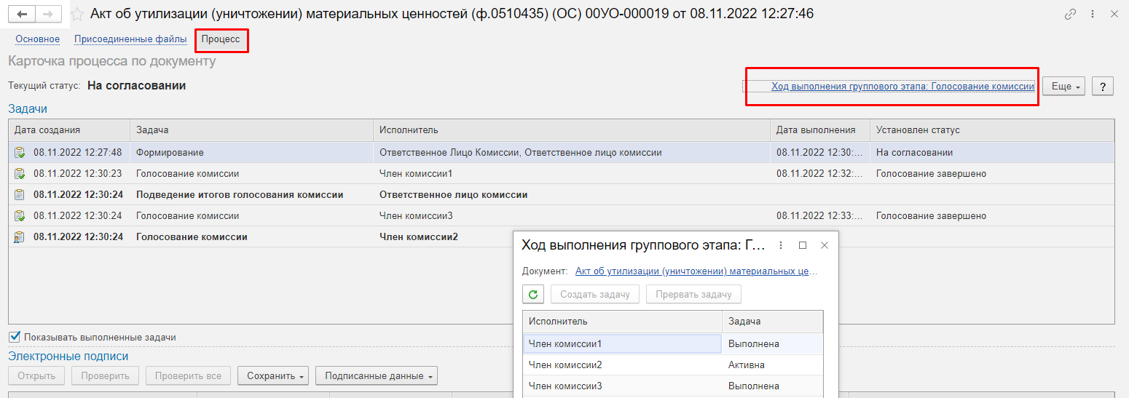
Рисунок 335
В открывшейся форме будет доступна информация о списке исполнителей и статусе выполнения задачи.
В случае невозможности проведения голосования одним из членов комиссии, пользователь с ролью Ответственное лицо комиссии имеет возможность в данной форме прервать задачу пользователя, нажав кнопку Прервать задачу.
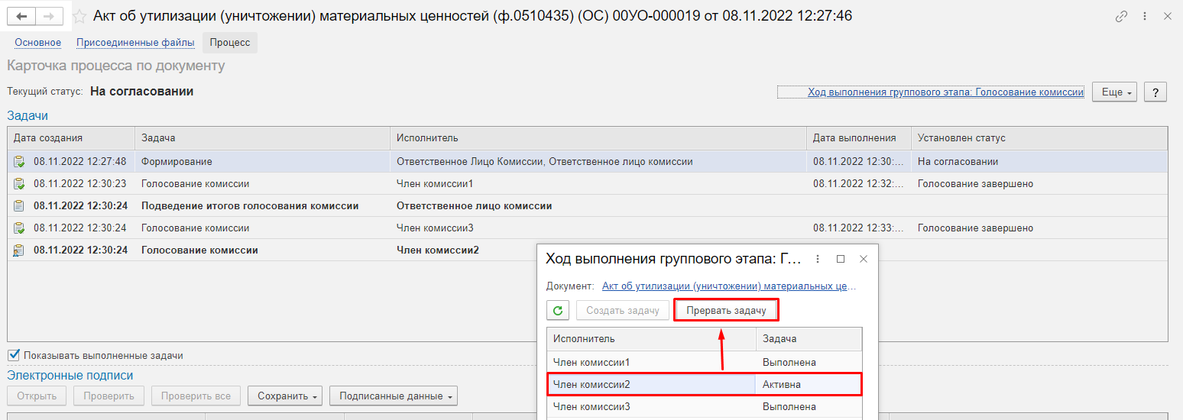
Рисунок 336
В форме документа в окне Процесс задача пользователя будет отображена как отменённая.
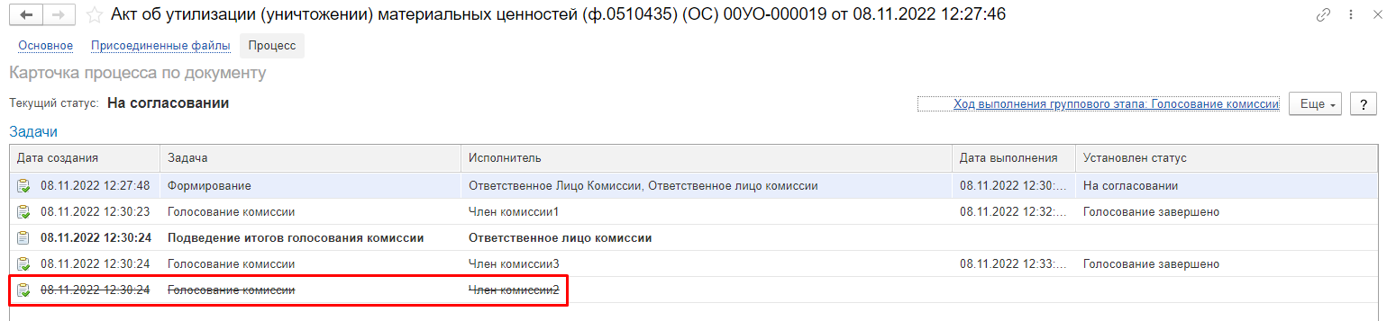
Рисунок 337
Важно! В случае если пользователем Ответственное лицо комиссии были прерваны задачи членов комиссии, необходимо на вкладке Комиссия для указанных сотрудников установить флаг Отсутствует и причину отсутствия.
Если все члены комиссии проголосовали, задача Подведение итогов голосования будет автоматически отменена.
Важно! Исполнение задачи на этапе Подведение итогов голосования комиссии требуется только в случае, если кто-либо из членов комиссии не смог выполнить голосование.
После выполнения/невыполнения задач процесса Голосование комиссии членами комиссии, результирующее Подведение итогов голосования необходимо выполнить пользователю с ролью Ответственное лицо комиссии при помощи кнопки-резолюции Утвердить.
В случае если в процессе голосования выяснилось, что кворум присутствия не соблюдён, необходимо воспользоваться кнопкой-резолюцией Заседание не состоялось для завершения процесса по документу.
Рисунок 338
При нажатии кнопки Утвердить документ по шаблону процесса будет передан на этап Утверждение председателем комиссии пользователю с ролью Председатель комиссии сотрудника из состава комиссии, для которого установлен признак Председатель.
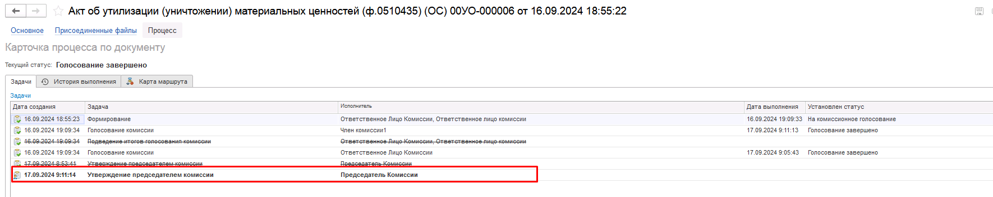
Рисунок 339
Пользователю с ролью Председатель комиссии необходимо открыть поступившую задачу по документу и перейти на вкладку Полученные материалы. В открывшейся форме автоматически указывается сотрудник равный пользователю, под которым выполняется задача.
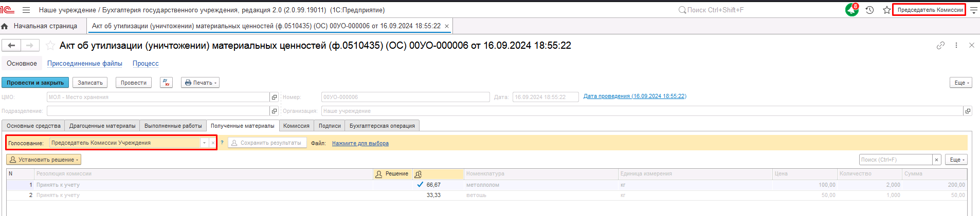
Рисунок 340
Важно! Если председателю не доступно голосование, требуется закрыть и повторно открыть документ.
Необходимо ознакомится с содержимым табличной части, после чего при помощи кнопки «Установить решение» устанавливаем значение результата голосования «За» или «Против».
При наличии в табличной части более одной строки, для установки единого решения для всех строк необходимо использовать значения «Установить решение «За» во всех строках», «Установить решение «Нет» во всех строках».
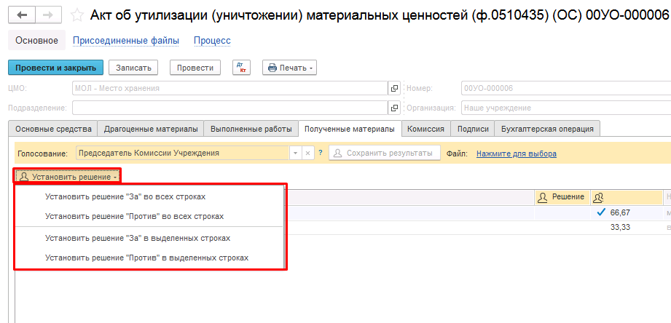
Рисунок 341
После отражения результата голосования в обязательном порядке необходимо сохранить результат голосования, нажав кнопку Сохранить результаты.
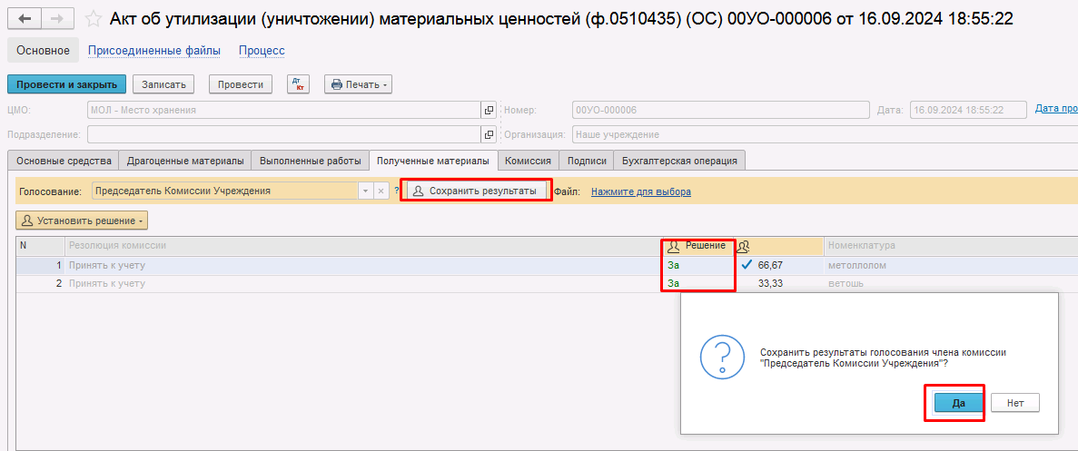
Рисунок 342
В случае принятия решения «Против» необходимо с помощью ссылки «Нажмите для выбора» обязательно добавить файл с особым мнением текущего члена комиссии.
Рисунок 343
Для просмотра кворума голосования можно сформировать лист голосования:
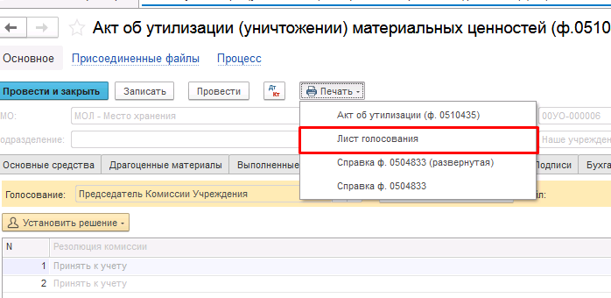
Рисунок 344
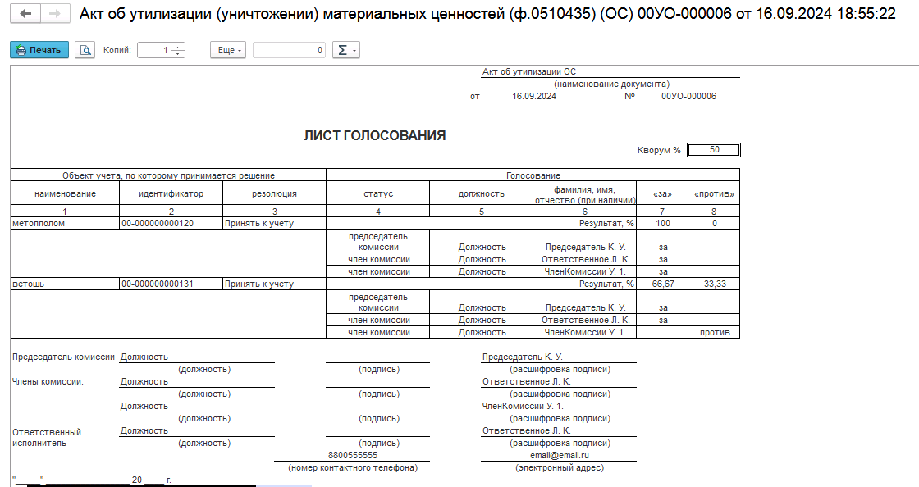
Рисунок 345
После голосования у Председателя комиссии есть возможность утвердить положительное решение в части дальнейшего использования полученных после утилизации материалов с помощью кнопки Утвердить или с помощью кнопки Отказать зафиксировать отрицательное решение в части дальнейшего использования полученных после утилизации материалов.
В случае отрицательной резолюции документ примет статус Не одобрено комиссией.
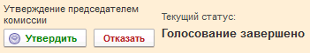
Рисунок 346
ОЧЕНЬ ВАЖНО!!! При утверждении документа Председателем срабатывает проверка контроля решения направления на следующий этап. При этом документ направляется на утверждение Руководителю даже в случае, если по всем строкам не достигнут кворум положительного голосования, поскольку в данном документе комиссия голосует за дальнейшее использование и возможность постановки на баланс материальных ценностей, полученных в результате утилизации. Документ невозможно направить на аннулирование в случае, даже если хотя бы по одной из строк было принято положительное решение. Бухгалтерские записи документа будут сформированы для всех объектов утилизации, независимо от количества строк, содержащих положительное решение.

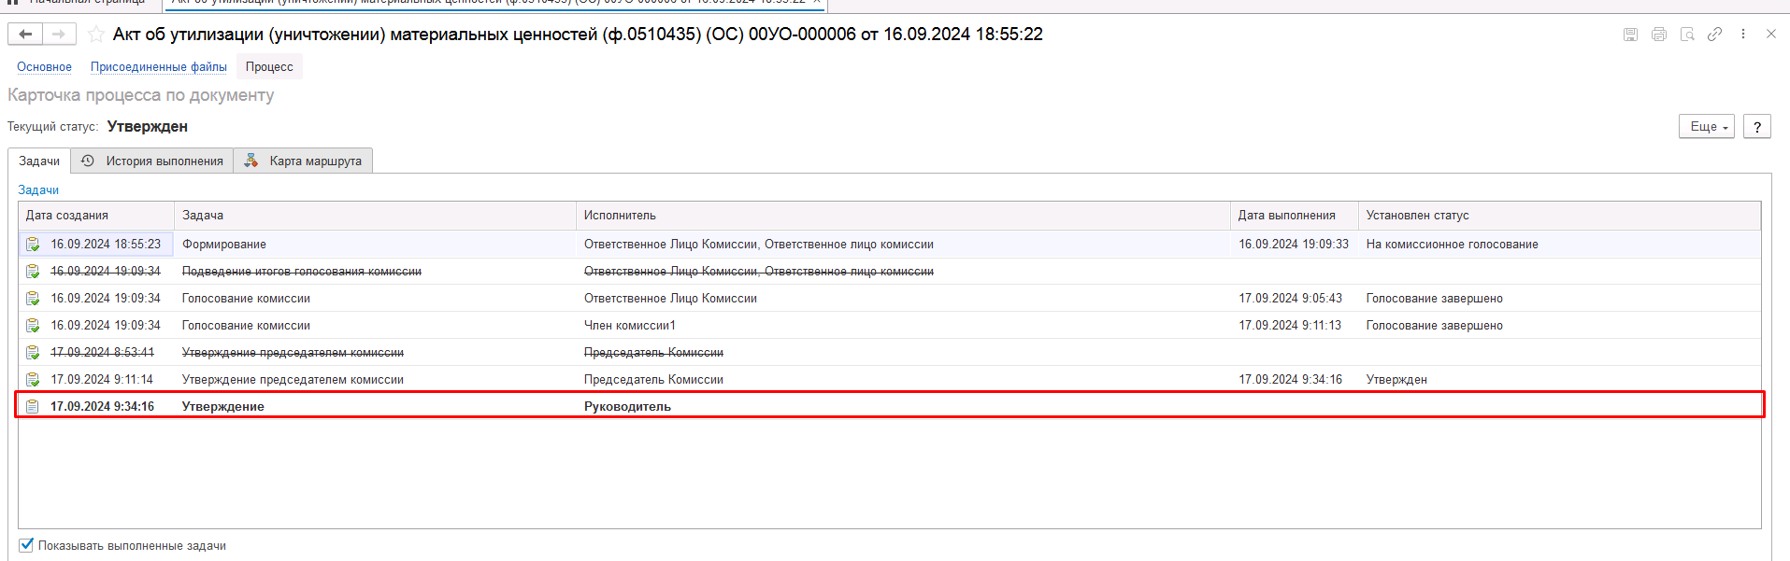
Рисунок 347
Пользователю с ролью Руководитель необходимо ознакомиться с документом, после чего воспользоваться одной из кнопок-резолюций в зависимости от принятого решения: Утвердить или Отказать.
В случае отрицательной резолюции документ примет статус Отказан. Проводки при этом сформированы не будут.
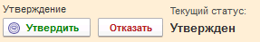
Рисунок 348
После нажатия кнопки-резолюции Утвердить документа пользователем с ролью Руководитель будет установлен статус Отражен в учете и автоматически сформированы бухгалтерские проводки.
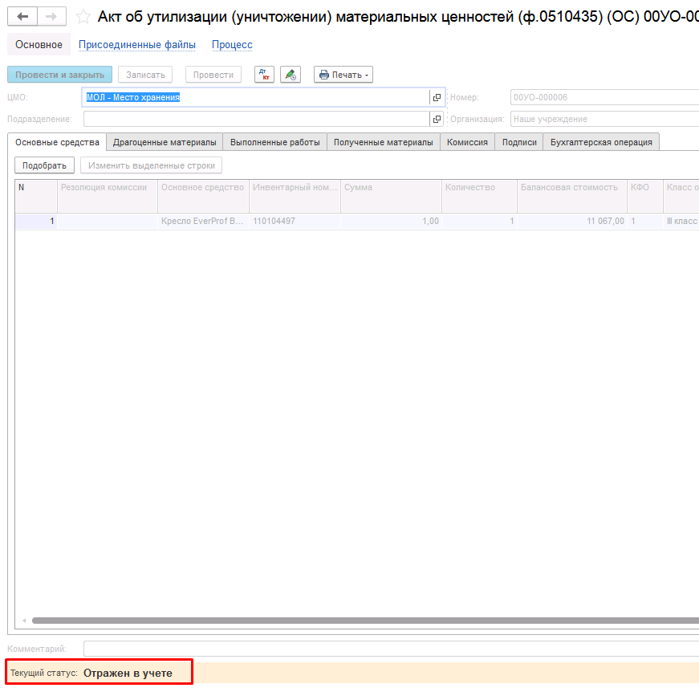
Рисунок 349
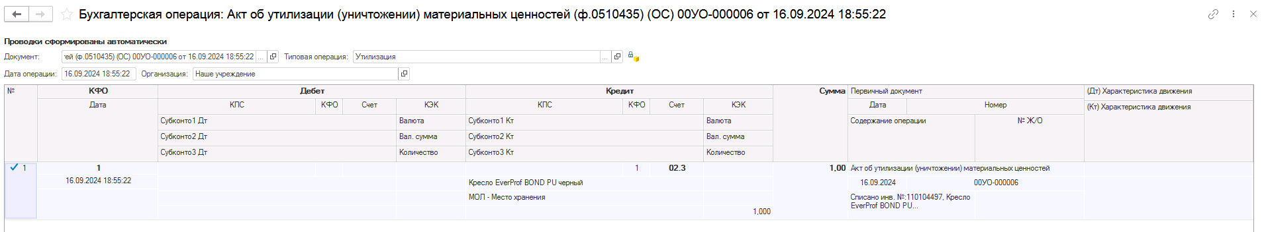
Рисунок 350
После отражения в учёте документ направляется на этап Ознакомление лицу, за которым имущество учитывается/учитывалось. Задача по документу направляется пользователю сотрудника, указанного в реквизите ЦМО документа с ролью Материально-ответственное лицо.
На этапе Ознакомление пользователю необходимо ознакомиться с документом, после чего выполнить задачу по документу при помощи кнопки-резолюции Ознакомлен.
Рисунок 351
Работа с документом завершена, при этом документу присваивается статус Принято к сведению
Рисунок 352
В документе доступны следующие печатные формы:

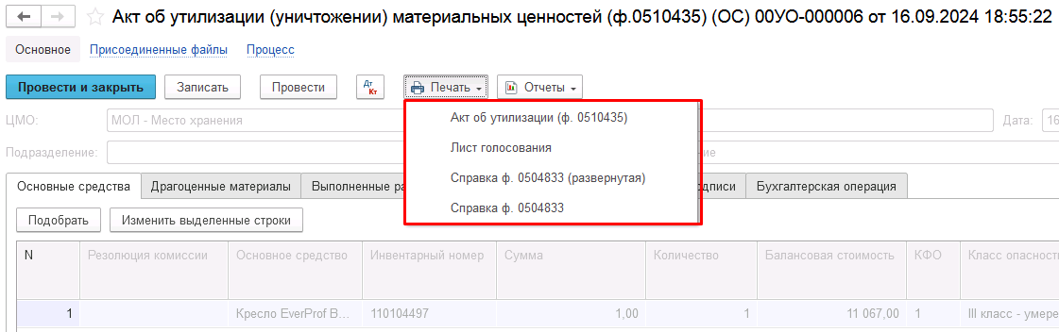
Рисунок 353
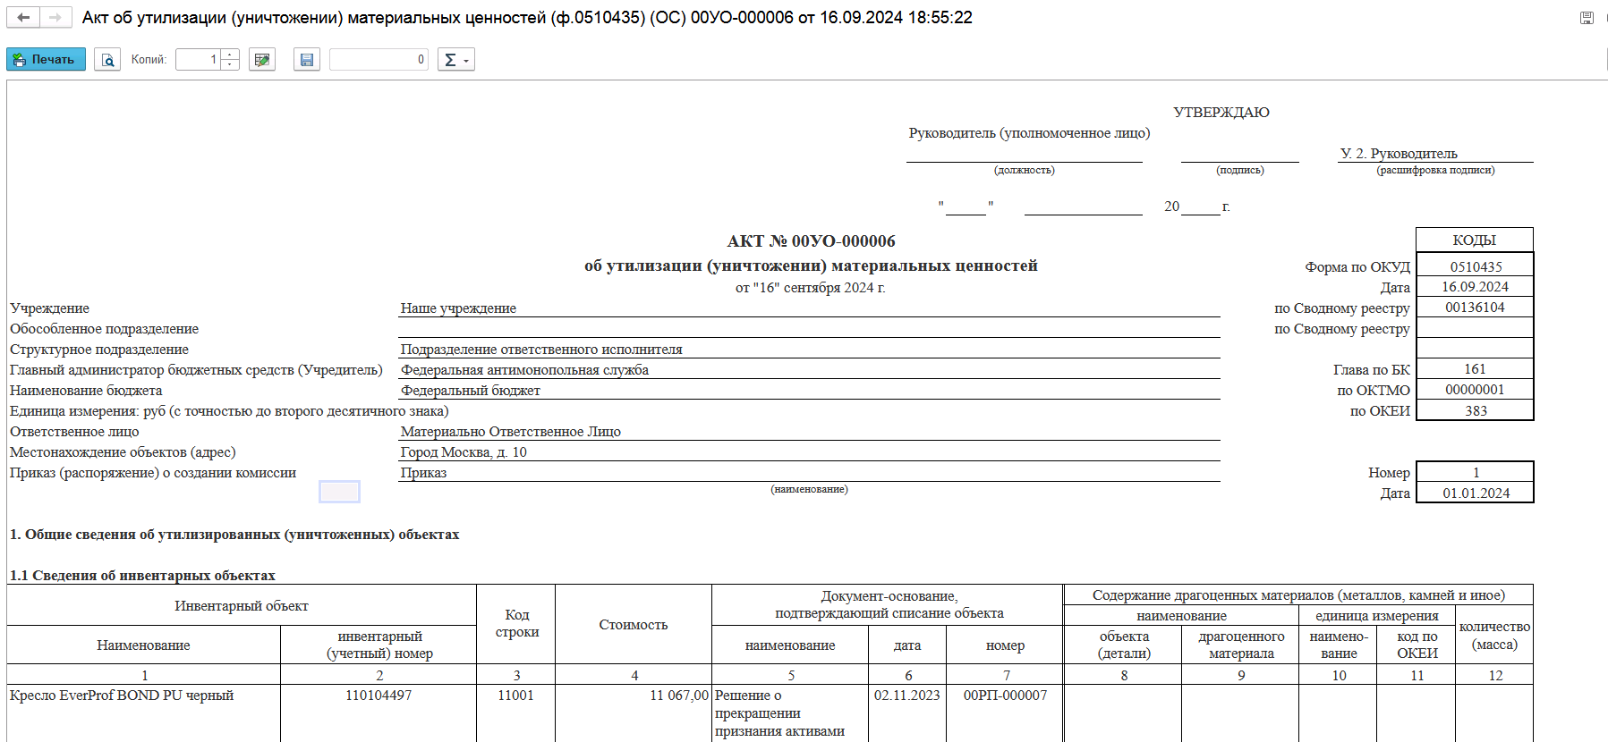
Рисунок 354

Бизнес-процесс по документу при утилизации (уничтожении) ОС (Имущество казны)
Рисунок 355

Доступ к документу организован через пункт меню быстрого доступа Имущество казны раздел Основные средства.
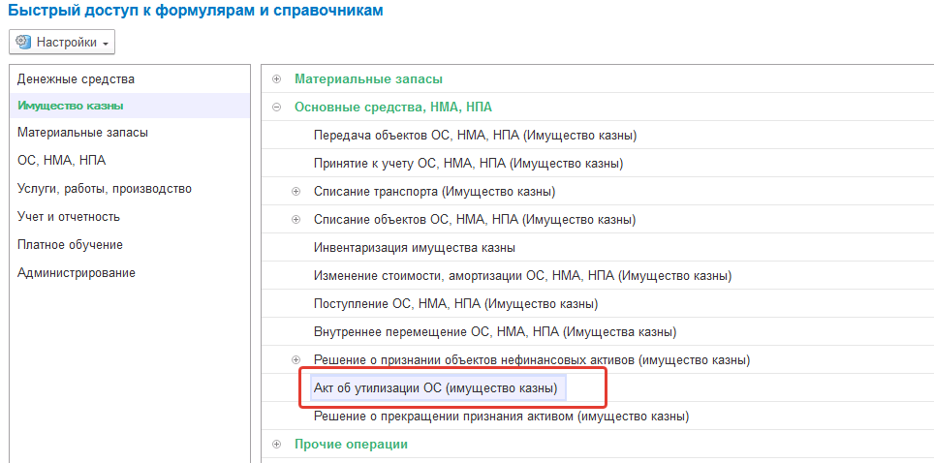
Рисунок 356

Формирование документа
Письмом МФ РФ № 02-06-06/29423 от 01.04.2024 доведены особенности формирования документа Акт об утилизации (уничтожении) материальных ценностей (ф. 0510435) следующего характера:
«..несмотря на то, что согласно п.18.7 Приложения №5 к Приказу №61н, к Акту (ф. 0510435) прилагается лист голосования, являющийся неотъемлемой частью указанного Акта (ф. 0510435), голосование комиссии с формированием Листа голосования осуществляется только в случае, когда заполнен подраздел 2.2 «Материальные ценности, полученные в результате реализации мероприятий по утилизации (уничтожению) объектов»: в случае, если в результате утилизации нефинансовых активов остаются материалы и отходы (например, ветошь, дрова, лом черных или цветных металлов, древесина, запасные части).
В ином случае подписание оформляющей части Акта (ф. 0510435) (за документ в целом) осуществляется без оформления Листа голосования.»
Таким образом, формирование бухгалтерских записей по уменьшению забалансового счета 02 не зависит от результата голосования комиссии.
Пользователю с ролью Ответственное лицо комиссии на этапе Формирование следует заполнить следующие реквизиты:
- В шапке документа указывается ЦМО из справочника ЦМО, при необходимости подразделение.
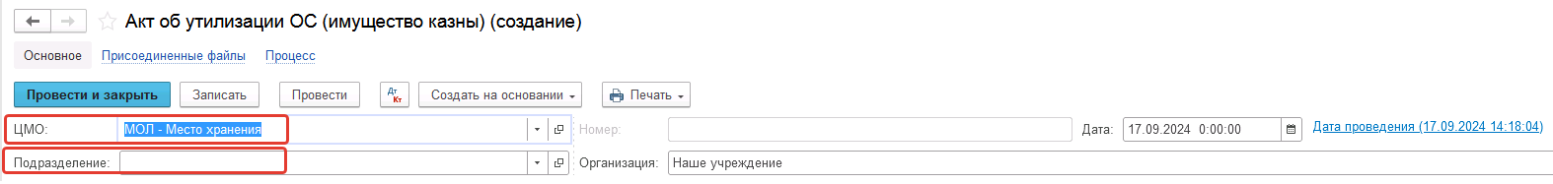
Рисунок 357

Вкладка Основные средства
По кнопке Подобрать подбираются остатки номенклатуры по счету 02.5 по ЦМО, указанному в шапке документа. После заполнения табличной части поля Основное средство, КФО, Количество и Сумма не подлежат редактированию. При необходимости корректировки данных следует воспользоваться новым подбором.
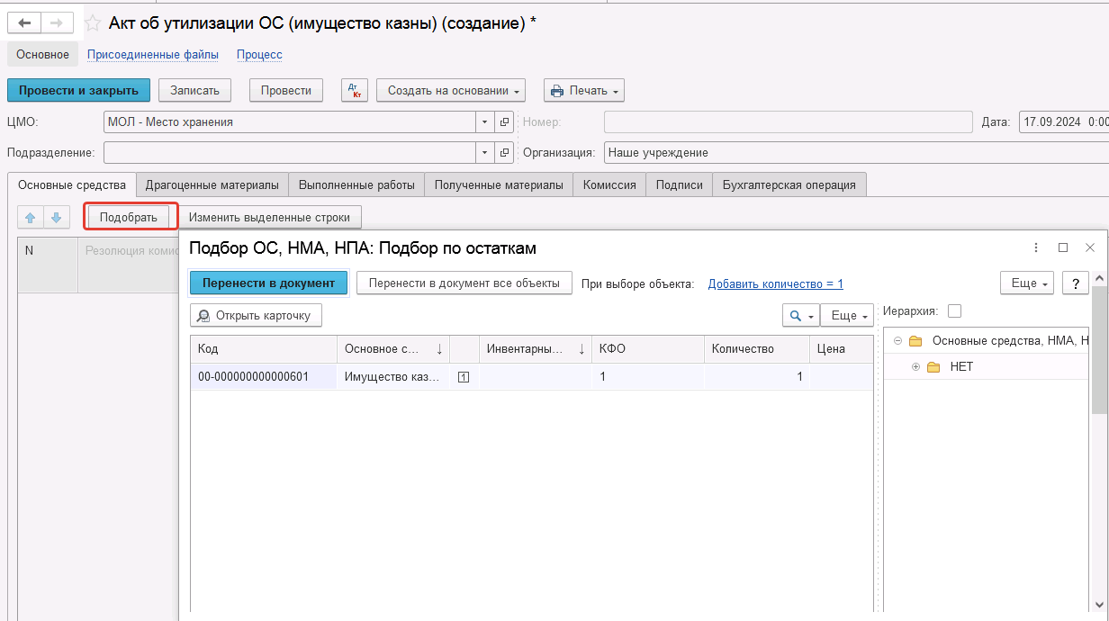
Рисунок 358

В поле Балансовая стоимость необходимо указать стоимость, по которой имущество ранее числилось на балансе.
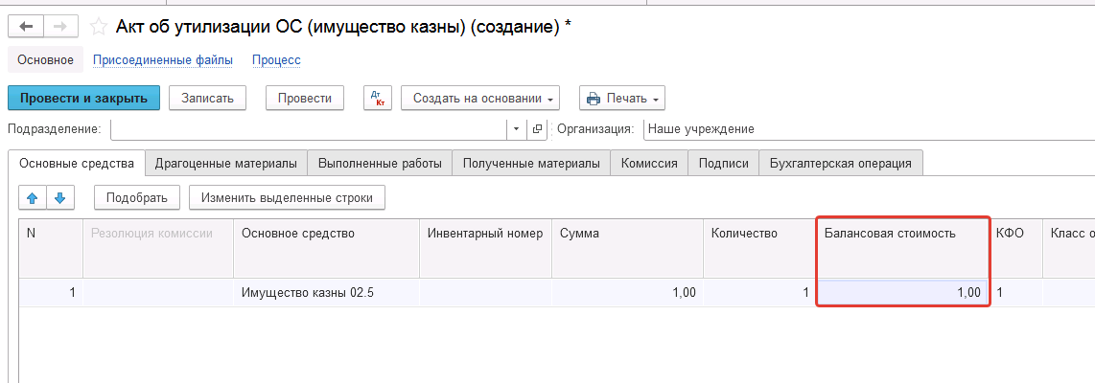
Рисунок 359

Из списка выбирается значение в поле Класс опасности.
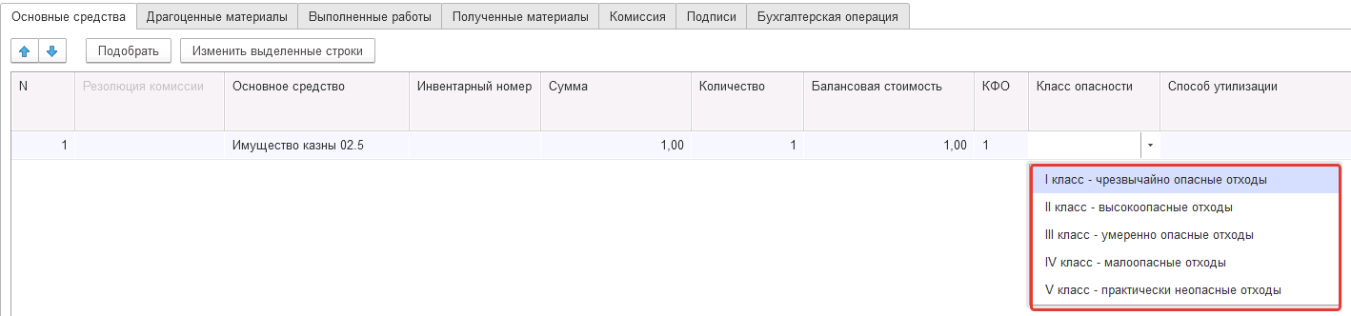
Рисунок 360

Из списка выбирается значение в поле Способ утилизации.
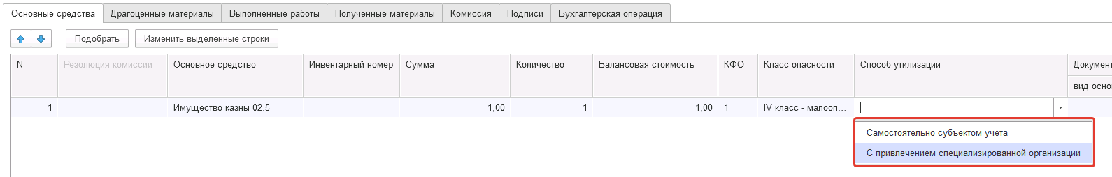
Рисунок 361

Далее необходимо заполнить поля Документ-основание, Дата основания, Номер основания, Работы и Причину списания.
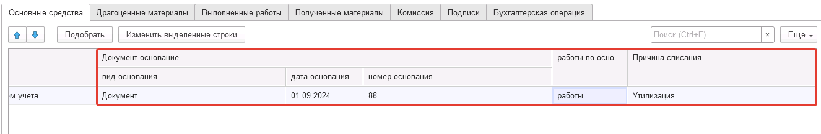
Рисунок 362

Обращаем внимание! В связи с тем, что голосование комиссии проводится только в части использования оставшихся после утилизации материалов, заполнение графы «Резолюция комиссии» на вкладке Материалы не требуется и не доступно для заполнения.
Вкладка Драгоценные материалы
Заполняется при наличии драгоценных материалов у списываемого объекта.
Вкладка Выполненные работы
Подлежат заполнению следующие реквизиты:
- Контрагент – путем выбора из справочника «Контрагенты» соответствующего значения;
- группа реквизитов «Документ», «Дата документа», «Номер документа», «Работы» вводятся пользователем вручную.
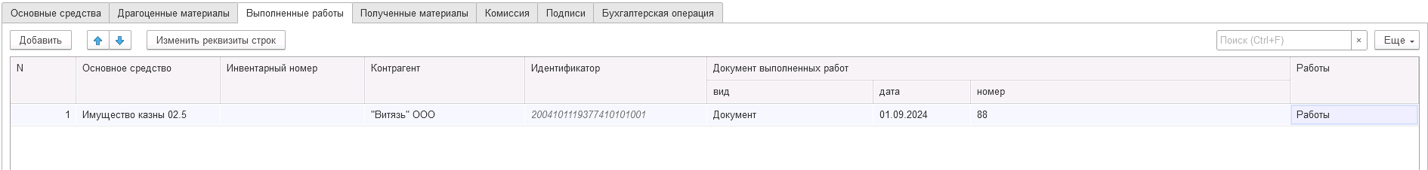
Рисунок 363

Вкладка Полученные материалы
Табличная часть вкладки заполняется пользователем по кнопке Добавить.
К заполнению подлежат следующие реквизиты:
- Резолюция комиссии - указывается значение пользователем вручную;
- Номенклатура – выбирается соответствующее значение из справочника «Номенклатура»;
- Единица измерения, Цена, Количество, Сумма - указывается значение пользователем вручную.

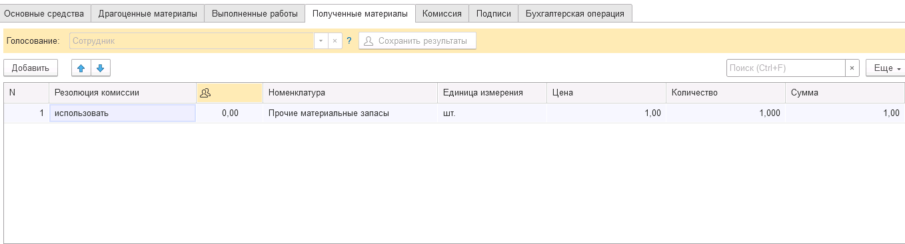
Рисунок 364

Заполнение вкладки Комиссия
Переходим на вкладку Комиссия.
В поле Комиссия переходим в справочник Комиссии и выбираем из списка нужное значение. В случае если требуемая комиссия отсутствует, то создаём новую комиссию (элемент справочника).
При создании элемента справочника Комиссии, следует удостовериться, что в состав комиссии включены сотрудники, имеющие актуальную учётную запись пользователя, под которым присутствует возможность войти в программу и установить результат голосования.
Важно обратить внимание на наличие корректно выполненного Сопоставление текущего Пользователя с Физическим лицом и Сотрудником для всех сотрудников, указанных в табличной части Состав комиссии.
При создании нового элемента в справочнике Комиссии обращаем внимание на следующие обязательные реквизиты:
В шапке элемента обязательно требуется заполнить реквизит Наименование:
Рисунок 365

Далее необходимо заполнить реквизиты Номер, Дата и Наименование на вкладке Приказ о создании комиссии.
Рисунок 366
В случае если данную комиссию требуется применять при проведении инвентаризации, необходимо установить флаг «Инвентаризационная» в шапке элемента. При установленном флажке в составе комиссии могут формироваться рабочие комиссии.
Рисунок 367
Далее на вкладке Кворумы требуется заполнить реквизиты «Кворум, минимальный % присутствующих», «Минимальный % голосов «за» присутствующих».
Рисунок 368
В случае если в расчёт процента показателя «Минимальный % голосов «за» присутствующих» должен входить голос председателя комиссии, устанавливаем флаг «с учетом голоса председателя».
В таблице Состав комиссии подбираем членов комиссии, в том числе председателя комиссии, путем выбора элементов справочника Сотрудники.
Рисунок 369
При этом в колонке «Статус члена комиссии» для председателя комиссии необходимо указать соответствующий статус.
Допустимые значение статуса члена комиссии определяются значением флажка "Инвентаризационная".
В случае если флаг "Инвентаризационная" не установлен, статус члена комиссии выбирается из списка:
- Председатель комиссии;
- Член комиссии.
Рисунок 370

При установленном флажке "Инвентаризационная" статус члена комиссии выбирается из списка:
- Председатель комиссии;
- Заместитель председателя комиссии;
- Уполномоченное председателем лицо;
- Член комиссии;
- Эксперт; (указанный статус не применяется в ГИИС ЭБ!)
- Заместитель уполномоченного председателем лица.

Рисунок 371

Важно! Статус члена комиссии "Заместитель уполномоченного председателем лица" не предусмотрен законодательством. Ответственность за использование такого статуса возлагается на пользователя.
Важно! Статусы члена комиссии "Заместитель председателя комиссии", "Заместитель уполномоченного председателем лица" учитываются только при применении данной комиссии в инвентаризационных описях по приказу Минфина 61н.
Также напротив сотрудника – ответственного исполнителя инвентаризационной комиссии следует установить флаг в колонке Ответственный исполнитель. В этом случае в ходе заполнения инвентаризационных описей по приказу 61н автоматически заполнится реквизит Ответственный исполнитель инв. комиссии в подвале документа Описи.
Рисунок 372

Заполняем в документ:
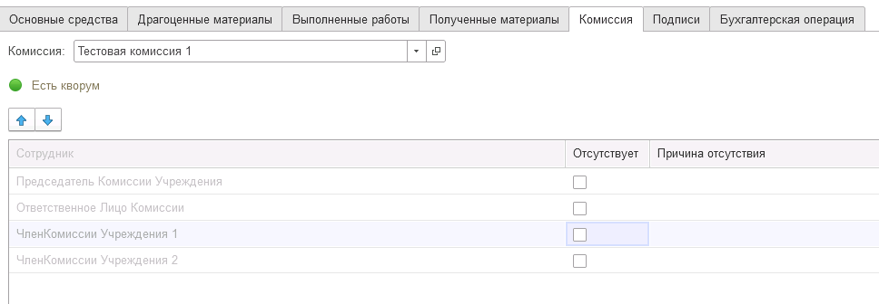
Рисунок 373

В случае отсутствия какого-либо из членов комиссии, следует установить значение в поле Отсутствует, и обязательно указать причину отсутствия.

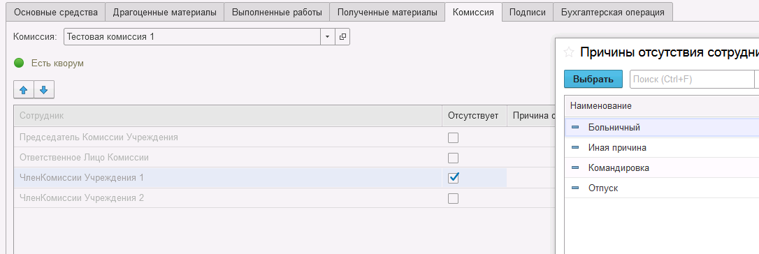
Рисунок 374

Важно! Если количество отсутствующих членов комиссии будет больше допустимого для создания кворума присутствия, на вкладке Комиссия загорится серый индикатор, и появится надпись Нет кворума.

Вкладка Подписи заполняется автоматически
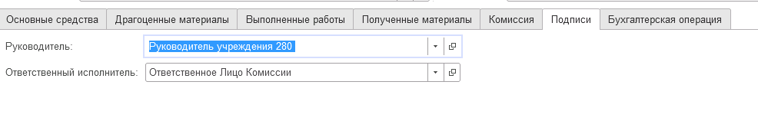
Рисунок 375

Вкладка Бухгалтерская операция заполняется автоматически

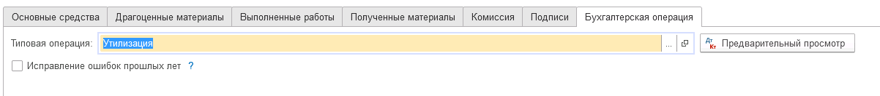
Рисунок 376

На первом этапе в документе обязательно должен быть заполнен реквизит Ответственный исполнитель равный текущему пользователю. Для автоматического заполнения указанного реквизита требуется корректная настройка сопоставления текущего пользователя с физическим лицом и сотрудником.
Для перевода формуляра на следующий этап пользователю доступны три кнопки-резолюции: На голосование, На подписание, Заседание не состоялось.

Рисунок 377

Пользователь подписывает документ и запускает процесс голосования или подписания, в зависимости от заполнения вкладки Полученные материалы.
Если вкладка Полученные материалы не заполнена, то переход на следующий этап следует выполнить с помощью кнопки-резолюции На подписание.

Рассмотрим пример формирования бизнесс процесса при пустой вкладке Полученные материалы.

При отправке документа на следующий этап по шаблону процесса, будет проверен показатель «кворум, минимальный % присутствующих» в соотношении с отсутствующими сотрудниками.
В случае если минимальный кворум присутствующих не соблюдён, будет выдано сообщение. Далее можно завершить работу с документом, нажав на кнопку Заседание не состоялось.
Также на этапе отправки происходит проверка на указание причины отсутствия сотрудников. Если для члена комиссии установлен флаг отсутствия, но не указана причина отсутствия, будет выведено соответствующее сообщение.
Рисунок 378

При отражении в учёте выполняется блокирующий контроль заполнения следующих данных ответственного исполнителя:
- Должность
- ФИО
- Телефон
- Email.
Поэтому перед отправкой на следующий этап рекомендуется проверить заполнение указанных реквизитов в карточке сотрудника – ответственного исполнителя по формуляру.
Согласно, утвержденному шаблону процесса документ будет отправлен сотрудникам состава комисии на подписание.
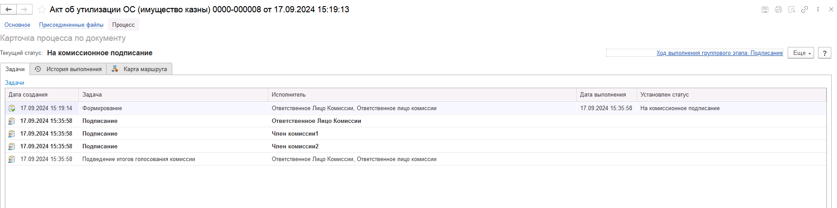
Рисунок 379

Автоматически будут сформированы задачи пользователя на всех членов комиссии.
Далее каждый член комиссии принимает задачу к исполнению и выполняет подписание документа по кнопке-резолюции Подписать.
Рисунок 380

После успешного подписания документа членами комиссии документ будет направлен на этап Утверждение председателем комиссии пользователю с ролью Председатель комиссии из состава комиссии, для которого установлен флаг Председатель.
Рисунок 381

Пользователю необходимо ознакомится с документом после чего выполнить подписание при помощи кнопки-резолюции Подписать.
Рисунок 382

Далее документ направляется на утверждение пользователю с ролью Руководитель.
Пользователю необходимо принять документ к исполнению, после чего выполнить утверждение при помощи кнопки-резолюции Утвердить. Документу присвоен статус Отражен в учете и сформированы проводки.
Либо, в случае отрицательного решения, воспользоваться кнопкой-резолюцией Отказать, в этом случае бизнес-процесс по документу будет завершён.
Рисунок 383

После утверждения руководителем документ направляется на этап Ознакомление пользователю с ролью Материально-ответственное лицо из реквизита ЦМО документа.
Пользователю необходимо ознакомится с документом, и выполнить этап бизнес-процесса при помощи кнопки Ознакомлен. При этом бизнес-процесс документа будет завершён с присвоением статуса Принято к сведению.
Рисунок 384

Если табличная часть закладки Полученные материалы содержит данные, то переход на следующий этап следует выполнить с помощью кнопки-резолюции На голосование.
При этом, если при заполненной вкладке Полученные материалы нажать кнопку-резолюцию На подписание, будет отражено сообщение об ошибке.
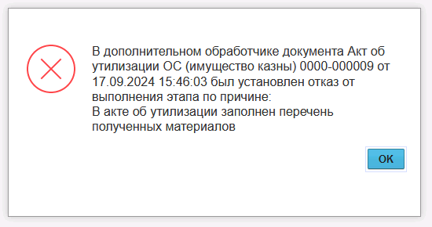
Рисунок 385

Рассмотрим пример формирования бизнес процесса при заполненной вкладке Полученные материалы.

Отправляем документ На голосование.
При отправке документа на следующий этап по шаблону процесса, будет проверен показатель «кворум, минимальный % присутствующих» в соотношении с отсутствующими сотрудниками.
В случае если минимальный кворум присутствующих не соблюдён, будет выдано блокирующее сообщение. В данном случае пользователь может завершить работу с документом, нажав на кнопку Заседание не состоялось.
Также на этапе отправки происходит проверка на указание причины отсутствия сотрудников. Если для члена комиссии установлен флаг отсутствия, но не указана причина отсутствия, будет выведено соответствующее сообщение.
Рисунок 386

При отражении в учёте выполняется блокирующий контроль заполнения следующих данных ответственного исполнителя:
- Должность
- ФИО
- Телефон
- Email.
Поэтому перед отправкой на следующий этап рекомендуется проверить заполнение указанных реквизитов в карточке сотрудника – ответственного исполнителя по документу.
После отправки документа на голосование, процесс шаблона выглядит следующим образом:
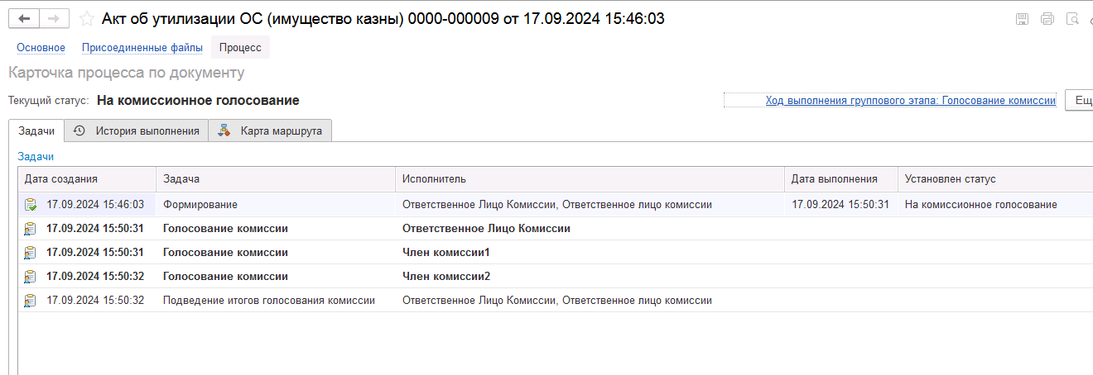
Рисунок 387

После отправки документа на голосование, процесс шаблона выглядит следующим образом:
Пользователям с ролью Член комиссии необходимо открыть поступившую задачу по документу и перейти на вкладку Полученные материалы. В открывшейся форме автоматически указывается сотрудник равный пользователю, под которым выполняется задача.
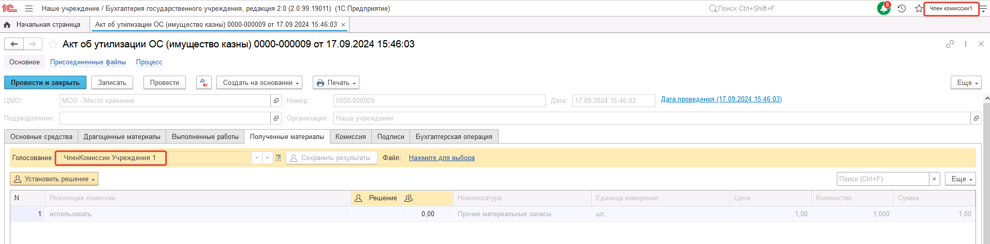
Рисунок 388

Необходимо ознакомится с содержимым табличной части, после чего при помощи кнопки «Установить решение» устанавливаем значение результата голосования «За» или «Против».
При наличии в табличной части более одной строки, для установки единого решения для всех строк необходимо использовать значения «Установить решение «За» во всех строках», «Установить решение «Нет» во всех строках».
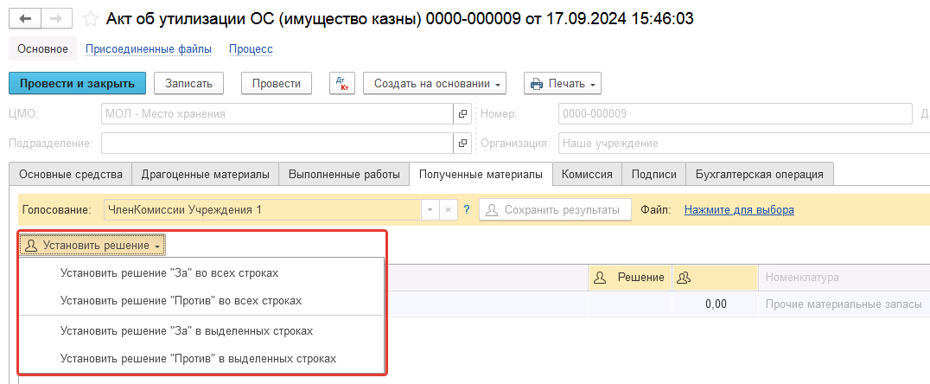
Рисунок 389

После отражения результата голосования в обязательном порядке необходимо сохранить результат голосования, нажав кнопку Сохранить результаты.
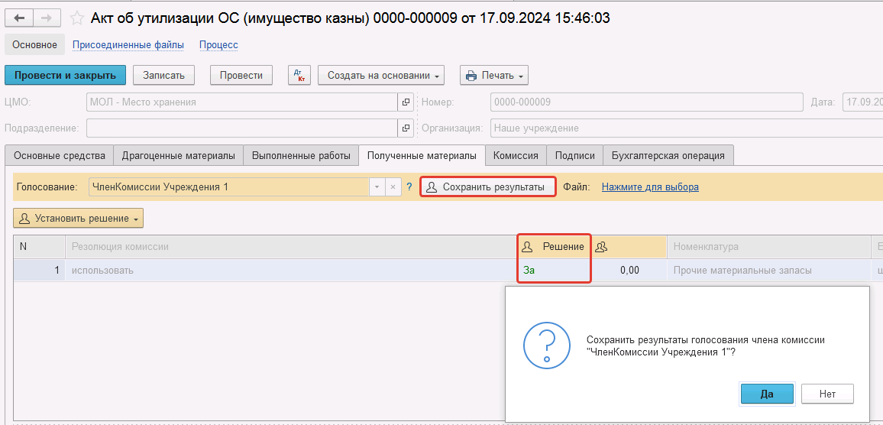
Рисунок 390

После чего выполняем подписание документа при помощи кнопки-резолюции Голосование комиссии.
Рисунок 391

Важно! Если Член комиссии проголосовал против, к документу необходимо прикрепить вложение «Скан-копию документа с особым мнением»
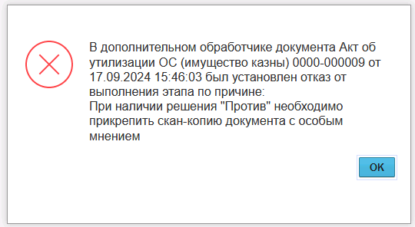
Рисунок 392

Пользователь с ролью Ответственное лицо комиссии имеет возможность контролировать ход состояния голосования членами комиссии.
Для этого пользователь открывает документ, переходит по ссылке Процесс, далее нажимаем по ссылке Ход выполнения группового этапа: Голосование комиссии.

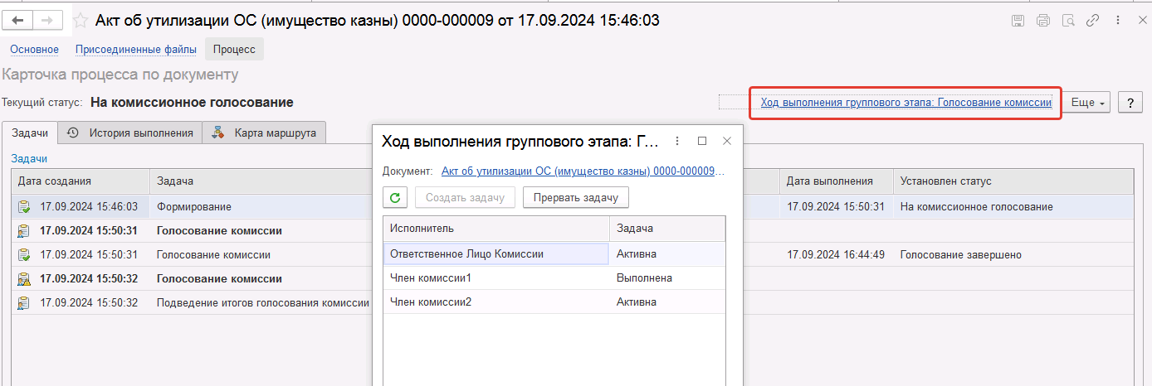
Рисунок 393

В открывшейся форме будет доступна информация о списке исполнителей и статусе выполнения задачи.
В случае невозможности проведения голосования одним из членов комиссии, пользователь с ролью Ответственное лицо комиссии имеет возможность в данной форме прервать задачу пользователя, нажав кнопку Прервать задачу.
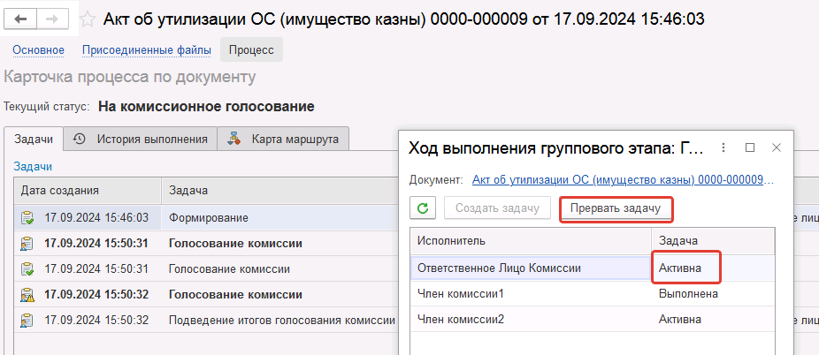
Рисунок 394

В форме документа в окне Процесс задача пользователя будет отображена как отменённая.
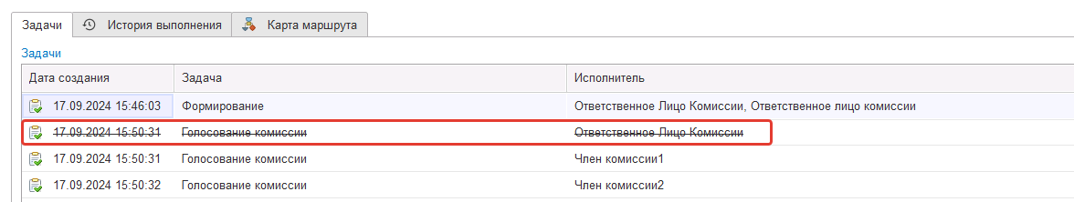
Рисунок 395

В случае невыполнения или частичного выполнения задач процесса Голосование комиссии членами комиссии, результирующее Подведение итогов голосования необходимо выполнить пользователю с ролью Ответственное лицо комиссии.
Важно! В случае успешного выполнения всеми членами комиссии этапа голосования задача «Подведение итогов голосования» автоматически отменяется и документ переходит на этап «Утверждение председателем комиссии»
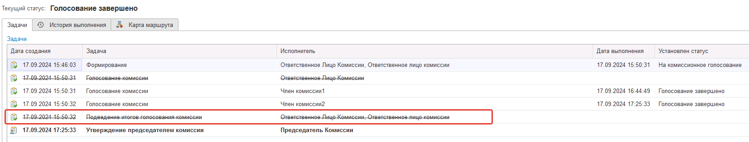
Рисунок 396

Документ по шаблону процесса будет передан на этап Утверждение председателем комиссии для пользователя с ролью Председатель комиссии.
На этапе Утверждение председателем комиссии пользователь с ролью Председатель комиссии выполняет голосование. В поле Голосование пользователь устанавливает решение по кнопке Установить решение, сохраняет результат по кнопке Сохранить результаты.
Важно! Если председателю не доступно голосование, требуется закрыть и повторно открыть документ.
При наличии нескольких номенклатур для установки единого решения для всех строк необходимо использовать значения «Установить решение «За» во всех строках», «Установить решение «Нет» во всех строках».
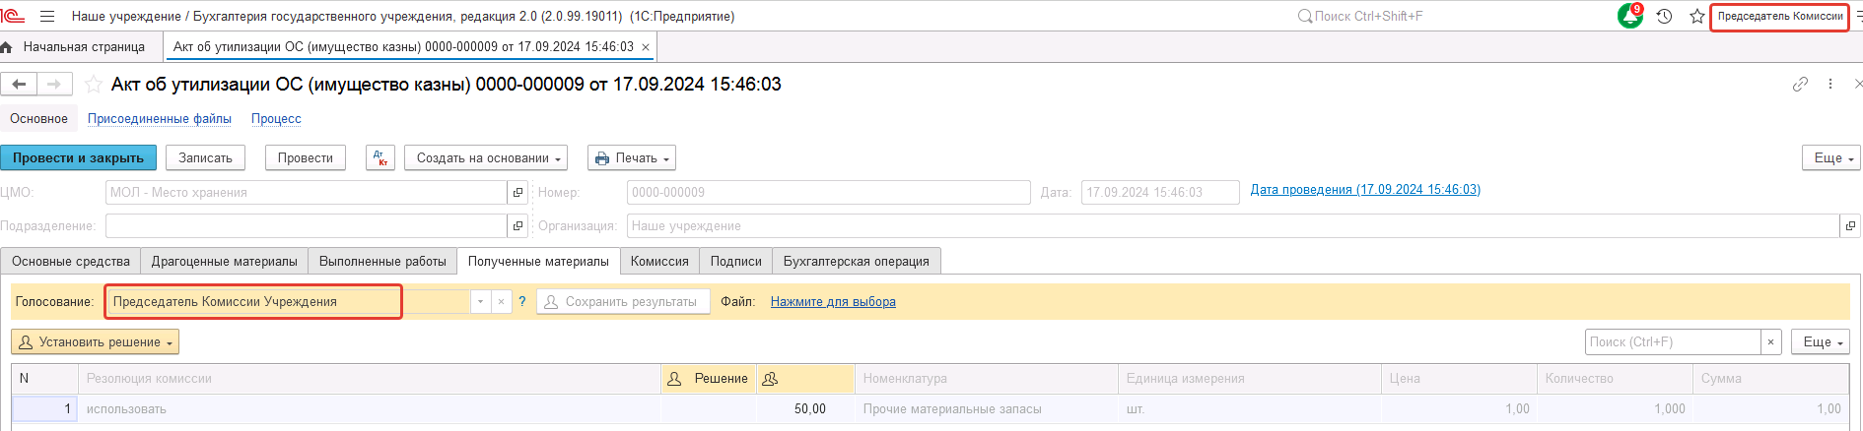
Рисунок 397

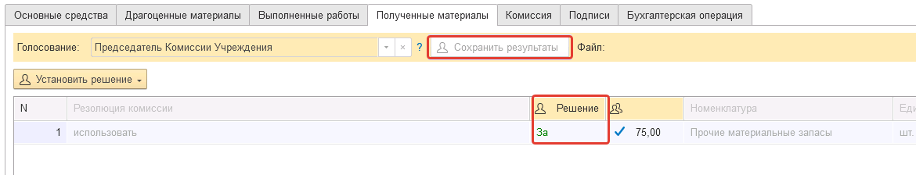
Рисунок 398

Важно! Если Председатель комиссии проголосовал против, к документу необходимо прикрепить вложение «Скан-копию документа с особым мнением» с помощью ссылки «Нажмите для выбора».
Для просмотра кворума голосования можно сформировать лист голосования:
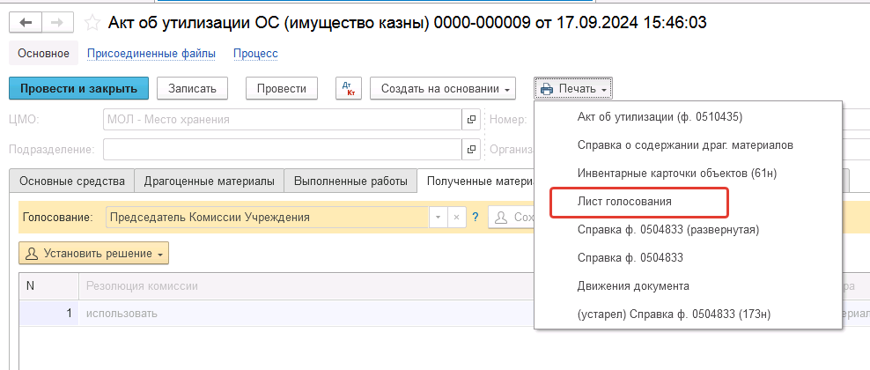
Рисунок 399

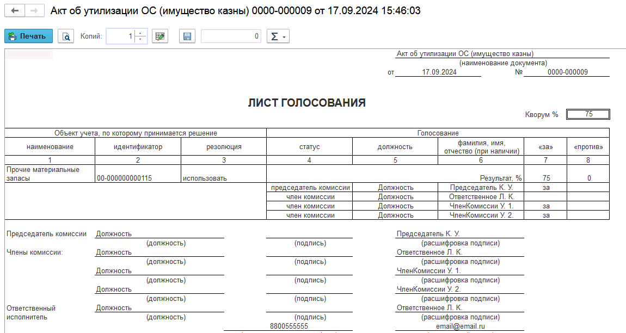
Рисунок 400

После голосования у Председателя комиссии есть возможность утвердить положительные результаты голосования с помощью кнопки Утвердить или отказать с помощью кнопки Отказать.
В случае отрицательной резолюции следует нажать кнопку Отказать. Документ примет статус Не одобрено комиссией.

Рисунок 401

ВАЖНО!!! При утверждении документа Председателем срабатывает проверка контроля решения направления на следующий этап. При этом документ направляется на утверждение Руководителю даже в случае, если по всем строкам не достигнут кворум положительного голосования, поскольку в данном документе комиссия голосует за дальнейшее использование и возможность постановки на баланс материальных ценностей, полученных в результате утилизации. Документ невозможно направить на аннулирование в случае, даже если хотя бы по одной из строк было принято положительное решение. Бухгалтерские записи документа будут сформированы для всех объектов утилизации, независимо от количества строк, содержащих положительное решение.
При положительном утверждении итогов голосования комиссии следует нажать кнопку Утвердить, после чего документ будет отправлен по шаблону процесса на этап Утверждение для пользователя с ролью Руководитель.
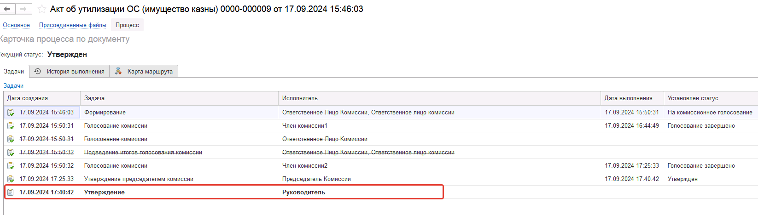
Рисунок 402

Пользователю с ролью Руководитель необходимо ознакомиться с документом, после чего воспользоваться одной из кнопок-резолюций в зависимости от принятого решения: Утвердить или Отказать.
В случае отрицательной резолюции документ примет статус Отказан. Проводки при этом сформированы не будут.
Рисунок 403

После нажатия кнопки-резолюции Утвердить документа пользователем с ролью Руководитель будет установлен статус Отражен в учете и автоматически сформированы бухгалтерские проводки.
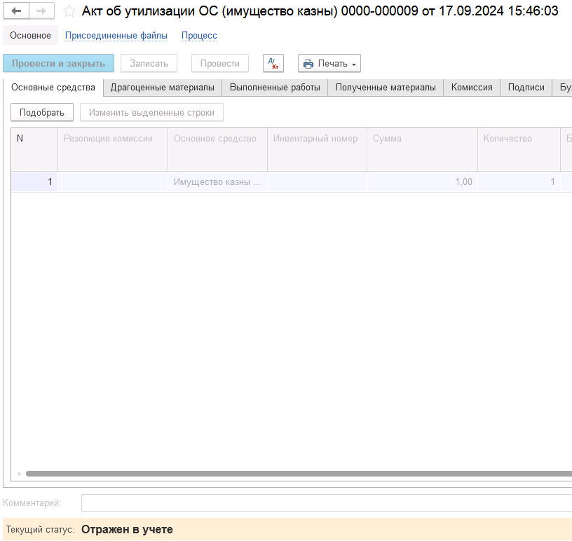
Рисунок 404

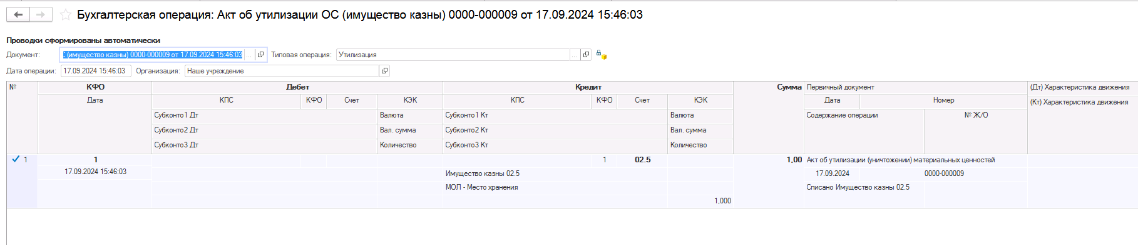
Рисунок 405

После отражения в учёте документ направляется на этап Ознакомление лицу, за которым имущество учитывается/учитывалось. Задача по документу направляется пользователю сотрудника, указанного в реквизите ЦМО документа с ролью Материально-ответственное лицо.
На этапе Ознакомление пользователю необходимо ознакомиться с документом, после чего выполнить задачу по документу при помощи кнопки-резолюции Ознакомлен.
Рисунок 406

Работа с документом завершена, при этом документу присваивается статус Принято к сведению
Рисунок 407

В документе доступны следующие печатные формы:
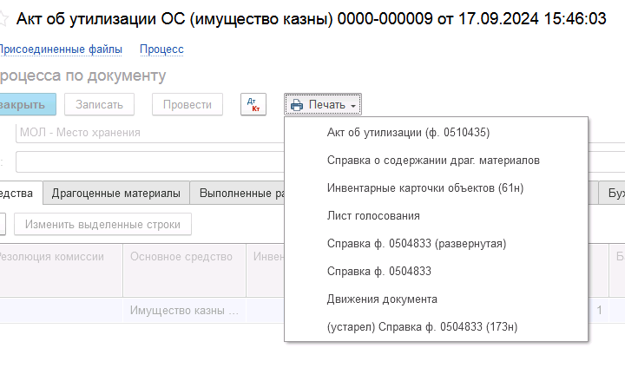
Рисунок 408
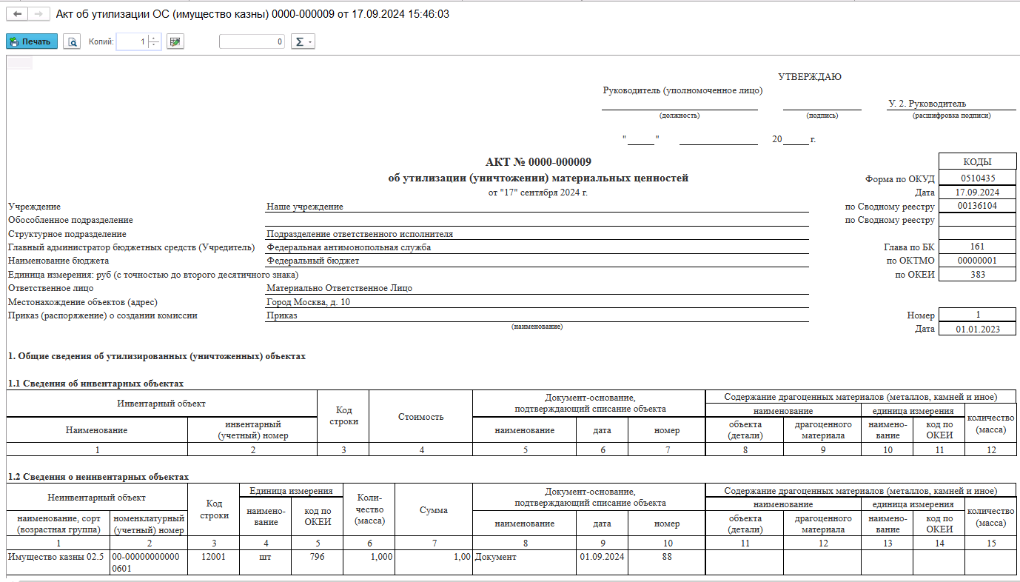
Рисунок 409

Решение о признании объектов нефинансовых активов (ф. 0510441)
Решение о признании объектов нефинансовых активов (ф. 0510441) применяется для оформления Комиссией субъекта учета решения о признании объектов нефинансовых активов и служит для принятия к бухгалтерскому учету объектов основных средств, нематериальных активов, непроизведенных активов, материальных запасов, в отношении которых устанавливается срок эксплуатации.

Бизнес-процесс решения по ОС, НМА, НПА
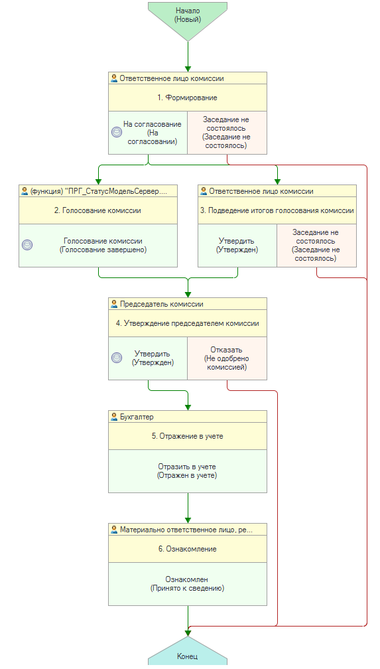
Рисунок 410

Доступ к документу организован через пункт меню быстрого доступа ОС, НМА, НПА раздел Принятие к учету.
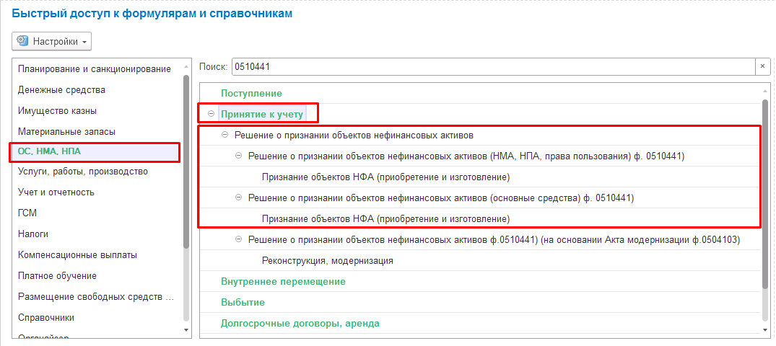
Рисунок 411

Формирование документа
Пользователю с ролью Ответственное лицо комиссии на этапе Формирование следует заполнить следующие реквизиты:
В шапке документа заполнить реквизиты КФО и счет учёта. При этом, для формуляра Решение о признании объектов нефинансовых активов (ф. 0510441) Признание объектов Основных средств (101.00) необходимо указывать только счета группы 101.00, а для формуляра Решение о признании объектов нефинансовых активов (ф. 0510441) Признание объектов НМА, НПА, Прав пользования НМА (102.00, 103.00, 111.60) счета группы 102.00, 103.00, 111.60.
На вкладке Общие сведения необходимо выбрать получателя из справочника ЦМО
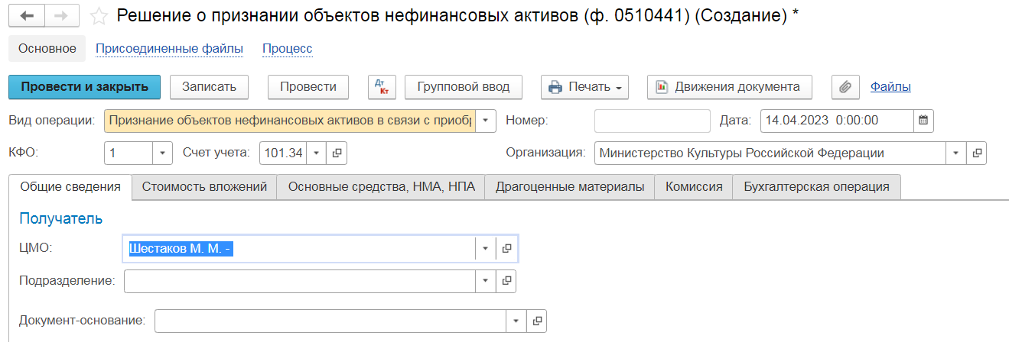
Рисунок 412

На вкладке Стоимость вложений необходимо выбрать объект вложений (элемент справочника Основные средства с видом НФА «Капитальные вложения»), поля «Счет вложений», «Сумма вложений», «Стоимость единицы», «ЦМО», «КПС», «Количество», «Сумма», «Отразить в карточке капвложений» заполнятся автоматически. Так же необходимо выбрать Карточку капвложений.
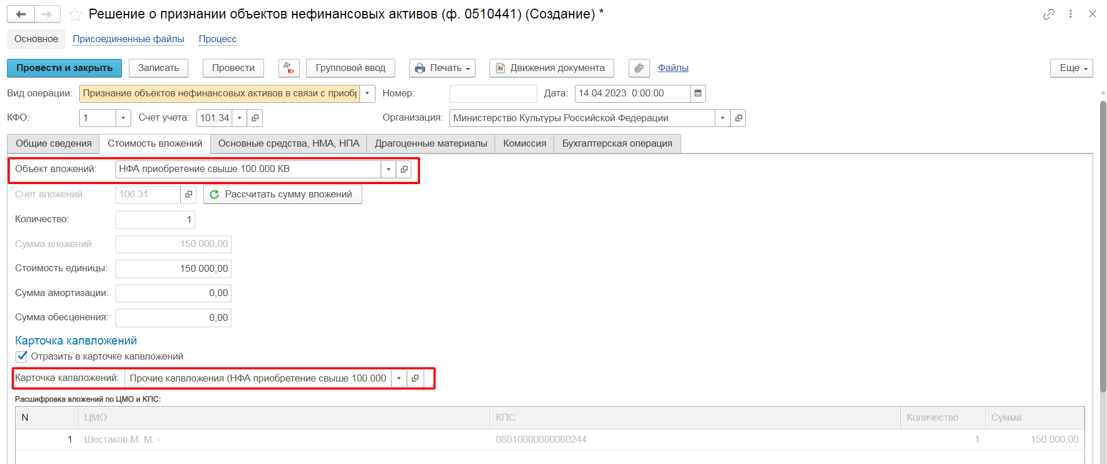
Рисунок 413

Также объект вложений может быть заполнен методом подбора по остаткам. Для этого необходимо на вкладке Стоимость вложений нажать кнопку Подобрать по остаткам, при этом будут отображены остатки по счетам 106.00.
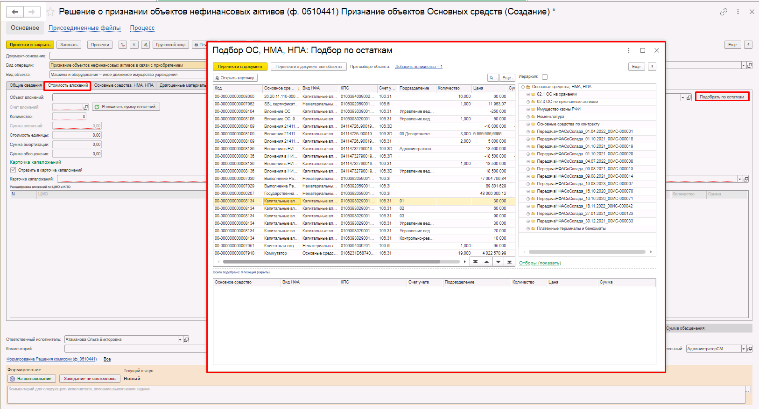
Рисунок 414

На вкладке Основные средства необходимо подобрать созданный новый элемент справочника «ОС, НМА, НПА» с видом НФА «Основное средство» (для формуляра Решение о признании объектов нефинансовых активов (ф. 0510441) Признание объектов НМА, НПА, Прав пользования НМА (102.00, 103.00, 111.60) с видом НФА «Нематериальные активы», «Непроизведенные активы», «Права пользования ОС, НПА»). При этом будут заполнены реквизиты Объект ОС, НМА, НПА и количество.
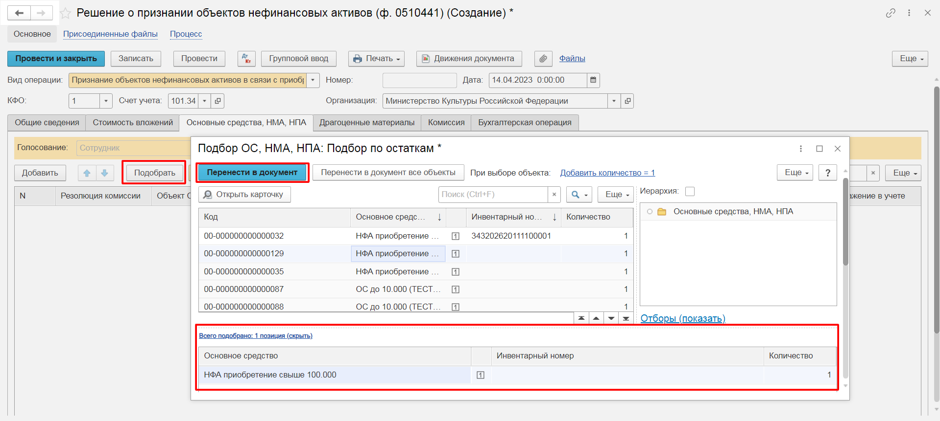
Рисунок 415

ВАЖНО! Ручное заполнение реквизита Стоимость недоступно и выполняется автоматически. Для этого необходимо вернуться на вкладку Стоимость вложений и нажать кнопку «Рассчитать сумму вложений» при этом будет заполнен реквизит Стоимость, флаг Ввести в эксплуатацию автоматически не будет установлен для ОС стоимостью более 100 000 руб.
Далее необходимо заполнить поля «КПС», «Стоимость», создать инвентарный номер для объектов, стоимость которых свыше 10000 руб.
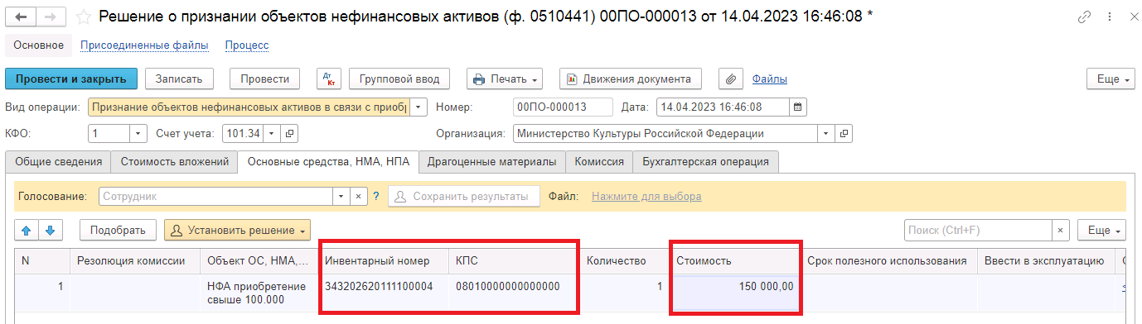
Рисунок 416

Для формуляра Решение о признании объектов нефинансовых активов (ф. 0510441) Признание объектов Основных средств (101.00) требуется обязательно указать срок полезного использования. Затем, при необходимости, установить флаг «Инвентарная карточка» и номер инвентарной карточки.
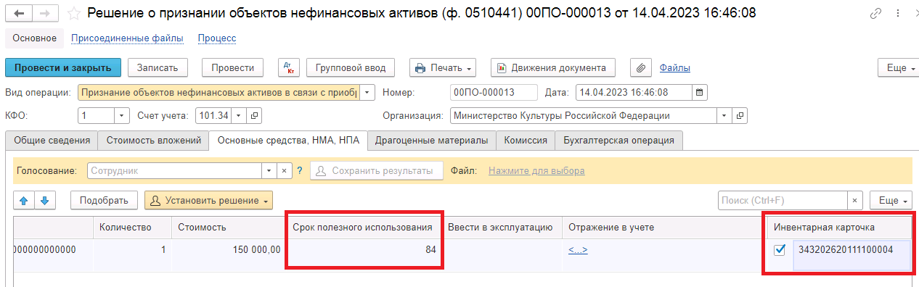
Рисунок 417

Важно! Для формуляра Решение о признании объектов нефинансовых активов (ф. 0510441) Признание объектов Основных средств (101.00) флаг «Ввести в эксплуатацию» запрещён к ручной установке на всех этапах БП.
Для объектов библиотечного фонда флаг «Ввести в эксплуатацию» может быть установлен при помощи команды Изменить выделенные строки – Заполнить реквизиты командной панели вкладки Основные средства, НМА, НПА.
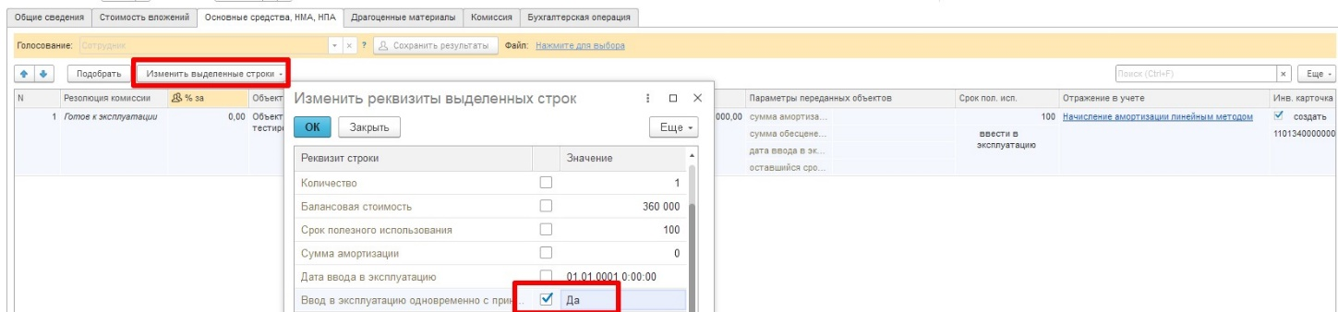
Рисунок 418

ВАЖНО! При этом, в случае если посредством кнопки Изменить выделенные строки – Заполнить реквизиты командной панели флаг был установлен для иных объектов ОС (Вид НФА в инв. карточке не равно Библиотечный фонд), при нажатии кнопки-резолюции На согласование будет выведено соответствующее блокирующее сообщение об ошибке.

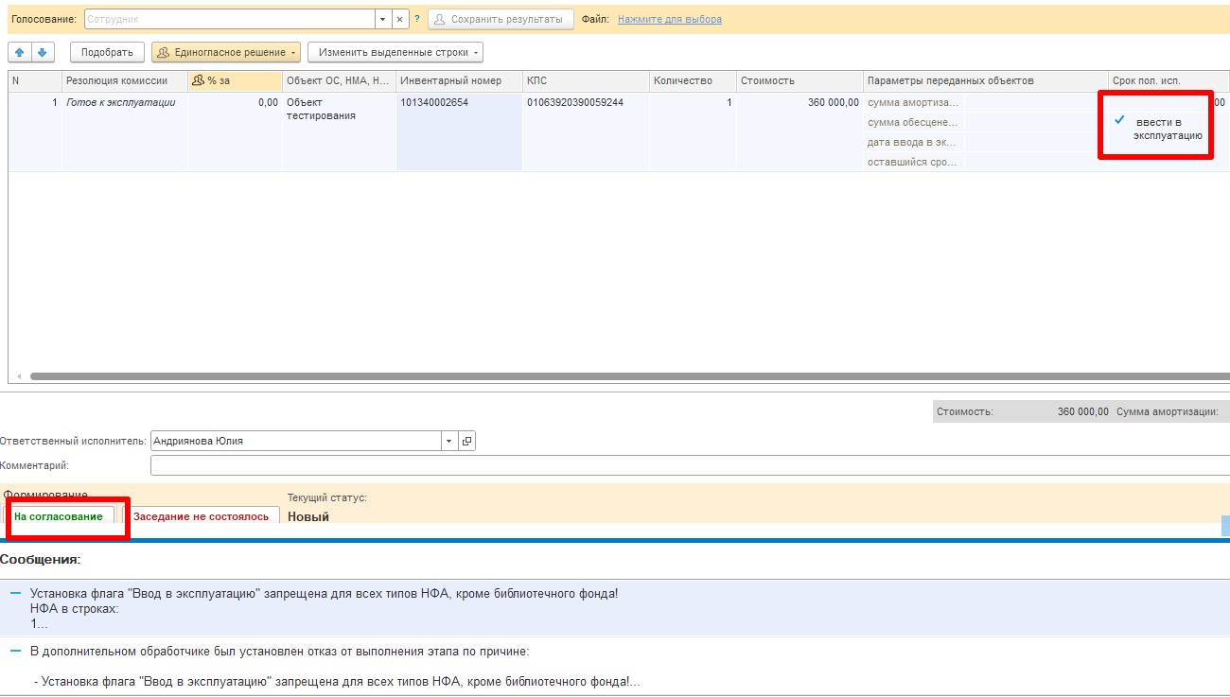
Рисунок 419
Для формуляра Решение о признании объектов нефинансовых активов (ф. 0510441) Признание объектов НМА, НПА, Прав пользования НМА (102.00, 103.00, 111.60) флаг доступен для редактирования.
В поле «Резолюция комиссии» указывается решение, принятое по объекту. Например, принять объект НФА к учету
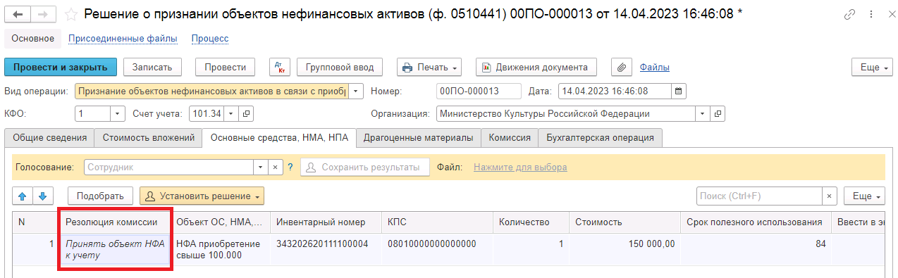
Рисунок 420

Вкладка Драгоценные материалы заполняется при необходимости
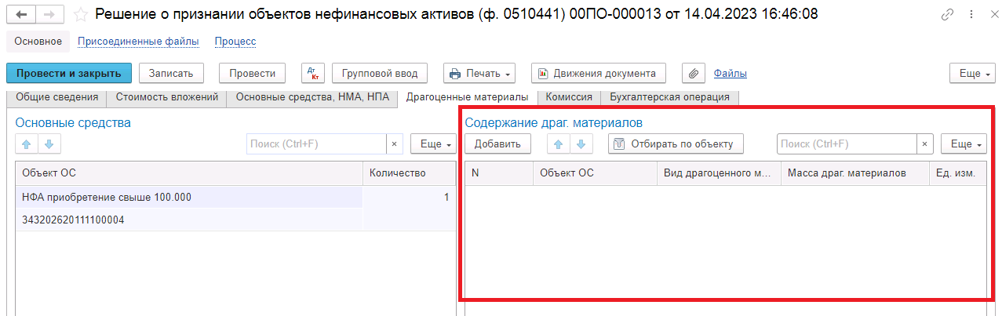
Рисунок 421

Заполнение вкладки Комиссия
Переходим на вкладку Комиссия.
В поле Комиссия переходим в справочник Комиссии и выбираем из списка нужное значение. В случае если требуемая комиссия отсутствует, то создаём новую комиссию (элемент справочника).
При создании элемента справочника Комиссии, следует удостовериться, что в состав комиссии включены сотрудники, имеющие актуальную учётную запись пользователя, под которым присутствует возможность войти в программу и установить результат голосования.
Важно обратить внимание на наличие корректно выполненного Сопоставление текущего Пользователя с Физическим лицом и Сотрудником для всех сотрудников, указанных в табличной части Состав комиссии.
При создании нового элемента в справочнике Комиссии обращаем внимание на следующие обязательные реквизиты:
В шапке элемента обязательно требуется заполнить реквизит Наименование:
Рисунок 422

Далее необходимо заполнить реквизиты Номер, Дата и Наименование на вкладке Приказ о создании комиссии.
Рисунок 423
В случае если данную комиссию требуется применять при проведении инвентаризации, необходимо установить флаг «Инвентаризационная» в шапке элемента. При установленном флажке в составе комиссии могут формироваться рабочие комиссии.
Рисунок 424
Далее на вкладке Кворумы требуется заполнить реквизиты «Кворум, минимальный % присутствующих», «Минимальный % голосов «за» присутствующих».
Рисунок 425
В случае если в расчёт процента показателя «Минимальный % голосов «за» присутствующих» должен входить голос председателя комиссии, устанавливаем флаг «с учетом голоса председателя».
В таблице Состав комиссии подбираем членов комиссии, в том числе председателя комиссии, путем выбора элементов справочника Сотрудники.
Рисунок 426
При этом в колонке «Статус члена комиссии» для председателя комиссии необходимо указать соответствующий статус.
Допустимые значение статуса члена комиссии определяются значением флажка "Инвентаризационная".
В случае если флаг "Инвентаризационная" не установлен, статус члена комиссии выбирается из списка:
- Председатель комиссии;
- Член комиссии.
Рисунок 427

При установленном флажке "Инвентаризационная" статус члена комиссии выбирается из списка:
- Председатель комиссии;
- Заместитель председателя комиссии;
- Уполномоченное председателем лицо;
- Член комиссии;
- Эксперт; (указанный статус не применяется в ГИИС ЭБ!)
- Заместитель уполномоченного председателем лица.

Рисунок 428

Важно! Статус члена комиссии "Заместитель уполномоченного председателем лица" не предусмотрен законодательством. Ответственность за использование такого статуса возлагается на пользователя.
Важно! Статусы члена комиссии "Заместитель председателя комиссии", "Заместитель уполномоченного председателем лица" учитываются только при применении данной комиссии в инвентаризационных описях по приказу Минфина 61н.
Также напротив сотрудника – ответственного исполнителя инвентаризационной комиссии следует установить флаг в колонке Ответственный исполнитель. В этом случае в ходе заполнения инвентаризационных описей по приказу 61н автоматически заполнится реквизит Ответственный исполнитель инв. комиссии в подвале документа Описи.
Рисунок 429

Заполняем в документ
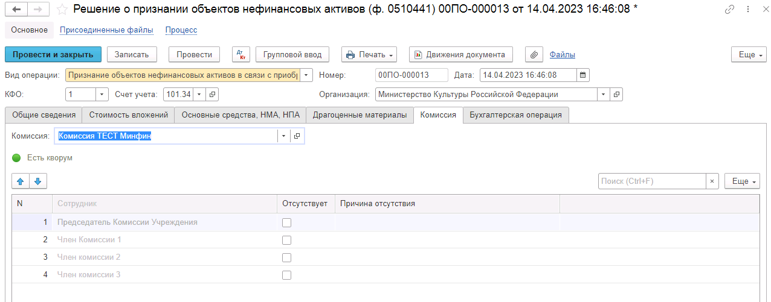
Рисунок 430

В случае отсутствия какого-либо из членов комиссии, следует установить значение в поле Отсутствует, и обязательно указать причину отсутствия.
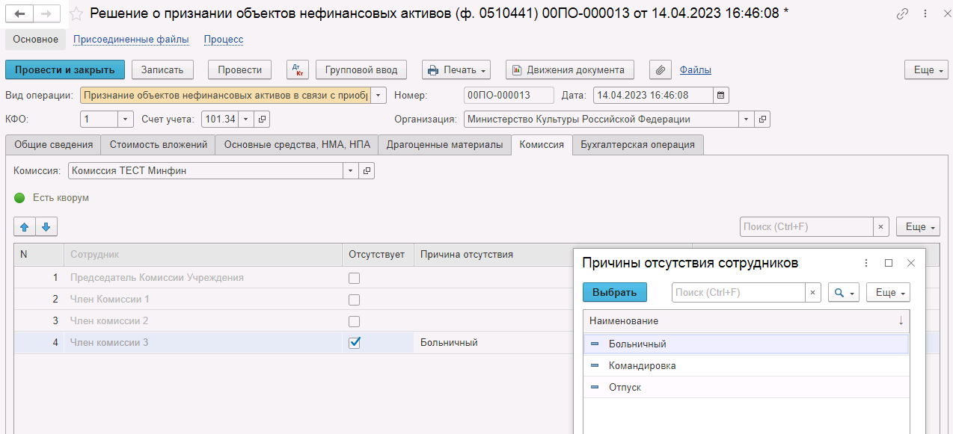
Рисунок 431

Важно! Если количество отсутствующих членов комиссии будет больше допустимого для создания кворума присутствия, на вкладке Комиссия загорится серый индикатор, и появится надпись Нет кворума.
Вкладка Бухгалтерская операция заполняется автоматически
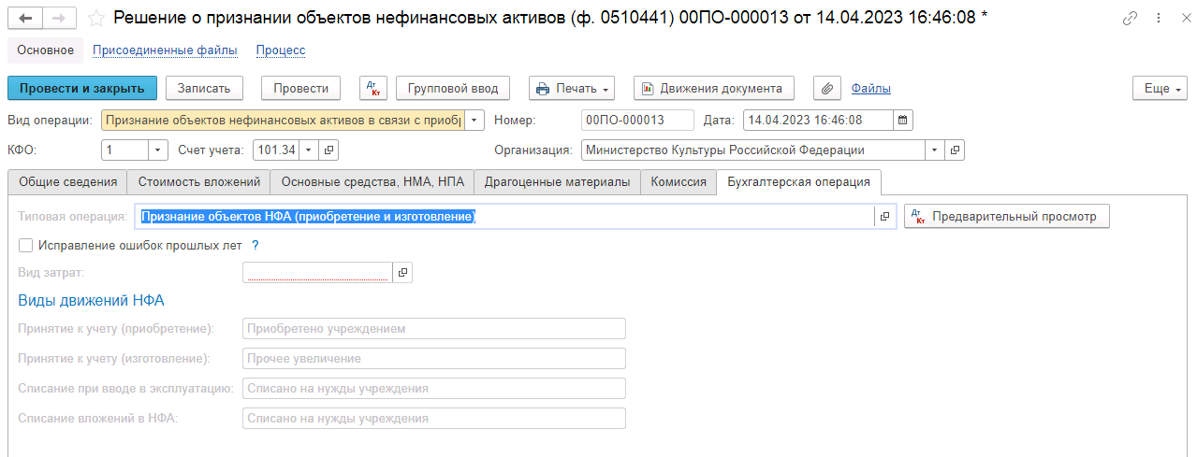

Рисунок 432

Первый этап имеет два статуса выполнения
«На согласование», «Заседание не состоялось»
Рисунок 433

Отправляем документ На согласование.
Перед отправкой на следующий этап по шаблону процесса, выполняется проверка корректности заполнения реквизита Счёт учёта в зависимости от вида формуляра:
Для формуляра Решение о признании объектов нефинансовых активов (ф. 0510441) Признание объектов Основных средств (101.00) выполняется проверка Счет в группе 101.00, если условие не выполняется (т.е. указан счёт не из группы 101.00), то будет отображено сообщение:
«Для Признания объектов НМА, НПА и Прав пользования НМА следует использовать формуляр "Признание объектов НМА, НПА, Прав пользования НМА (102.00, 103.00, 111.60)"!»
Для формуляра Решение о признании объектов нефинансовых активов (ф. 0510441) Признание объектов НМА, НПА, Прав пользования НМА (102.00, 103.00, 111.60) выполняется проверка Счет НЕ в группе 101.00, если условие не выполняется (т.е. указан счёт из группы 101.00), то будет отображено сообщение:
«Для Признания объектов Основных средств следует использовать формуляр "Признание объектов Основных средств (101.00)"!»
При отправке документа на следующий этап по шаблону процесса, будет проверен показатель «кворум, минимальный % присутствующих» в соотношении с отсутствующими сотрудниками.
В случае, если минимальный кворум присутствующих не соблюден, будет выдано сообщение.
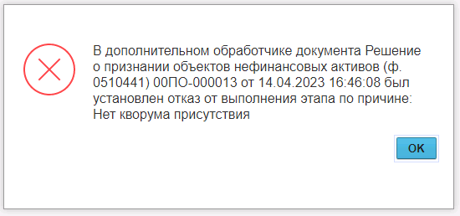
Рисунок 434

В данном случае доступно завершение работы над документом по кнопке «Заседание не состоялось» при этом завершится работа с документом.
Также на этапе отправки происходит проверка на указание причины отсутствия сотрудников. Если для члена комиссии установлен флаг отсутствия, но не указана причина отсутствия, будет выведено соответствующее сообщение.
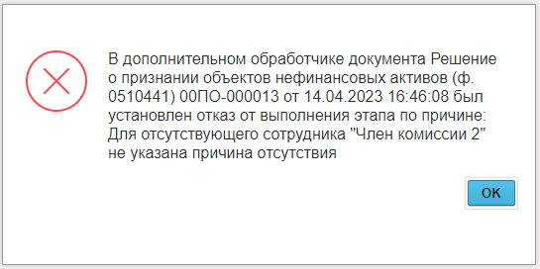
Рисунок 435

ВАЖНО! В связи с тем, что после отражения в учёте с документом должен ознакомиться сотрудник, указанный в реквизите ЦМО, при отправке документа на следующий этап по шаблону бизнес-процесса выполняется блокирующий контроль наличия в программе зарегистрированного пользователя для сотрудника из реквизита ЦМО.
В случае отсутствия пользователя или некорректно настроенного сопоставления пользователя, физического лица и сотрудника будет выведено сообщение об ошибке.

Рисунок 436

В случае если зарегистрированный пользователь найден, но указанному пользователю не назначена роль Материально ответственное лицо, будет также отображено сообщение об ошибке:

Рисунок 437

В ситуации, если минимальный кворум присутствующих соблюден, то при нажатии кнопки На согласование, документ будет отправлен одновременно на второй и третий этап для исполнения.
Второй этап шаблона процесса отвечает за голосование всеми членами комиссии, третий этап отвечает за подведение итогов проведенного голосования.
После отправки документа на согласование, процесс шаблона выглядит следующим образом:
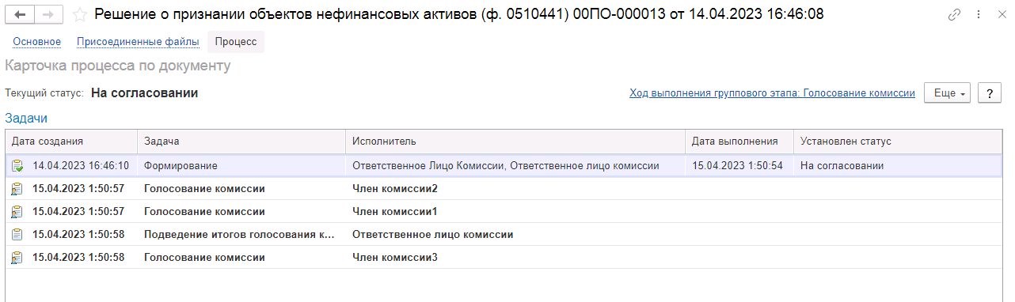
Рисунок 438

Автоматически будут сформированы задачи пользователя на всех членов комиссии и куратора (третий этап Подведение итогов голосования).
Далее каждый член комиссии принимает задачу к исполнению.
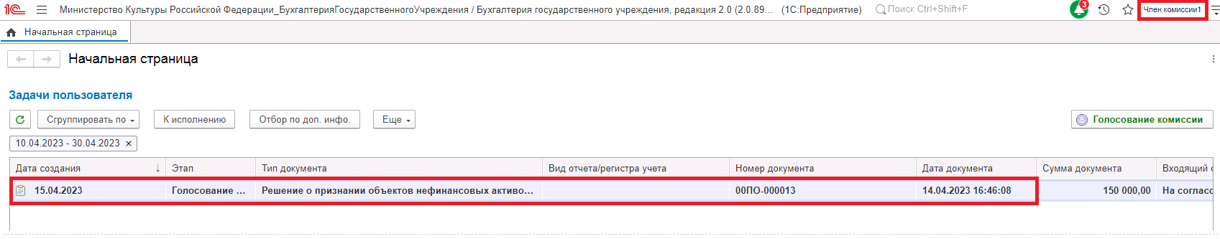
Рисунок 439

В открывшейся форме документа переходим на вкладку Основные средства.
В поле Голосование на вкладке Основные средства, НМА, НПА автоматически выведется сотрудник равный пользователю, под которым выполняется задача.
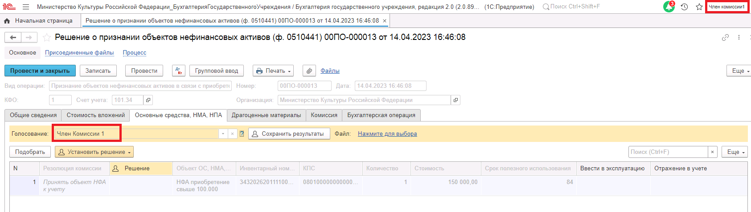
Рисунок 440

Далее по кнопке Установить решение устанавливаем значение результат голосования «За» или «Против». В случае принятия решения «Против» необходимо с помощью ссылки «Нажмите для выбора» обязательно добавить файл с особым мнением текущего члена комиссии.

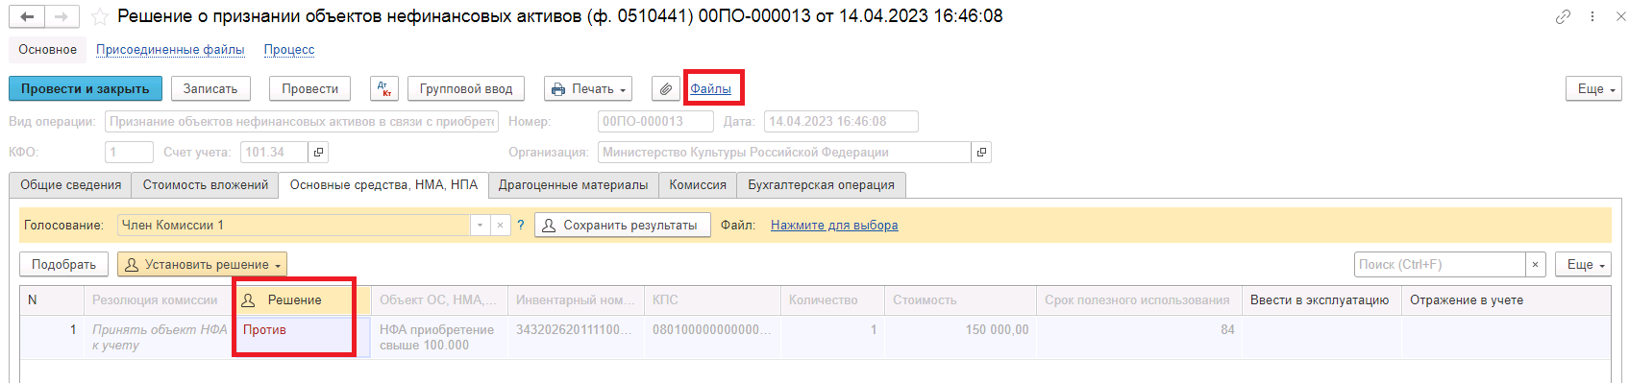
Рисунок 441

При наличии нескольких основных средств для установки единого решения для всех строк необходимо использовать значения «Установить решение «За» во всех строках», «Установить решение «Нет» во всех строках».
Рисунок 442

После отражения результата голосования в обязательном порядке необходимо сохранить результат голосования, нажав кнопку Сохранить результаты.
Рисунок 443

Затем отправляем документ по шаблону процесса нажав кнопку Голосование комиссии.
Статус документа будет установлен как На согласовании.
Рисунок 444

Пользователь с ролью Ответственное лицо комиссии имеет возможность контролировать ход состояния голосования членами комиссии.
Для этого пользователь открывает документ, переходит по ссылке Процесс, далее нажимаем по ссылке Ход выполнения группового этапа: Голосование комиссии.
Рисунок 445

В открывшейся форме будет доступна информация о списке исполнителей и статусе выполнения задачи.
В случае невозможности проведения голосования одним из членов комиссии, пользователь с ролью Ответственное лицо комиссии имеет возможность в данной форме прервать задачу пользователя, нажав кнопку Прервать задачу.

В форме документа в окне Процесс задача пользователя будет отображена как отмененная.
Рисунок 446

В случае, если все члены комиссии проголосовали самостоятельно, задача Подведение итогов голосования будет автоматически отменена.
Важно! Исполнение задачи на этапе Подведение итогов голосования комиссии требуется только в случае, если кто-либо из членов комиссии не смог выполнить голосование.
После выполнения / невыполнения задач процесса Голосование комиссии членами комиссии, результирующее Подведение итогов голосования необходимо выполнить пользователю с ролью Ответственное лицо комиссии.
Важно! Исполнение задачи на этапе Подведение итогов голосования требуется в случае если кто-либо из членов комиссии не смог выполнить голосование.
На данном этапе так же добавлена кнопка «Заседание не состоялось», применяется в случае невозможности завершить голосование комиссией согласно установленного кворума.
Рисунок 447

В случае если все члены комиссии проголосовали, задача будет автоматически отменена.
Рисунок 448

Документ автоматически будет отправлен на этап Утверждение председателем комиссии для пользователя с ролью Председатель комиссии.
Рисунок 449

На этапе Утверждение председателем комиссии пользователь с ролью Председатель комиссии выполняет голосование. В поле Голосование пользователь устанавливает решение по кнопке Установить решение, сохраняет результат по кнопке Сохранить результаты.
В случае принятие решения «Против» необходимо с помощью ссылки «Нажмите для выбора» обязательно добавить файл с особым мнением председателя комиссии.
Важно! Если председателю не доступно голосование, требуется закрыть и повторно открыть документ.
Для просмотра кворума голосования необходимо сформировать лист голосования.

Рисунок 450

Рисунок 451

После голосования у Председателя комиссии есть возможность утвердить положительные результаты голосования с помощью кнопки Утвердить или направить документ для аннулирования с помощью кнопки Отказать.
В случае отрицательной резолюции следует нажать кнопку Отказать. Документ примет статус Отказан.
Рисунок 452

ОЧЕНЬ ВАЖНО!!! При утверждении документа Председателем срабатывает проверка контроля решения направления на следующий этап. Документ невозможно направить на утверждение в случае, если по всем строкам не достигнут кворум положительного голосования. Также документ невозможно направить на аннулирование в случае, если хотя бы по одной из строк было принято положительное решение. При этом бухгалтерские записи документа будут сформированы только по строкам, содержащим положительное решение. По остальным строкам в документе будет пометка «Снято с обсуждения».
При положительном утверждении итогов голосования комиссии документ будет отправлен по шаблону процесса на этап Отражение в учете для пользователя с ролью Бухгалтер.
Пользователь с ролью Бухгалтер на вкладке Основные средства НМА, НПА заполняет поля «Порядок погашения стоимости», «Способ начисления амортизации», «Счет учета затрат», «КПС затрат», «КЭК затрат». Необходимо выбрать объект вложений, поля «Счет вложений», «Сумма вложений», «Стоимость единицы», «ЦМО», «КПС», «Количество», «Сумма», «Отразить в карточке капвложений» заполнятся автоматически. Так же необходимо выбрать Карточку капвложений.
Рисунок 453

На вкладке Бухгалтерская операция указывает вид затрат
Рисунок 454

Бухгалтер отражает в учете решение. В момент отражения документа по учету происходит формирование проводок.
Рисунок 455

Важно! Бухгалтерская операция будет сформирована только при положительном результате голосования комиссии: если соблюден кворум, а также результат голосования утвержден Председателем комиссии.

Документ направляется на этап Ознакомление лицу, за которым имущество учитывается/учитывалось. Задача по документу направляется пользователю сотрудника, указанного в реквизите ЦМО документа с ролью Материально-ответственное лицо.
На этапе Ознакомление пользователю необходимо ознакомиться с документом, после чего выполнить задачу по документу при помощи кнопки-резолюции Ознакомлен.
Рисунок 456
Работа с документом завершена, при этом документу присваивается статус Принято к сведению.
Рисунок 457

Бизнес-процесс решения по ОС, НМА, НПА (на основании Акта модернизации ф. 0504103)
Решение о признании объектов нефинансовых активов (ф. 0510441) (на основании Акта модернизации ф. 0504103) применяется для оформления Комиссией субъекта учета решения о признании объектов нефинансовых активов и служит для принятия к бухгалтерскому учету объектов основных средств, нематериальных активов, непроизведенных активов, вследствие модернизации реконструкции.
Бизнес-процесс по формуляру:
Рисунок 458

Доступ к документу организован через пункт меню быстрого доступа ОС, НМА, НПА раздел Принятие к учету.
Рисунок 459

Формирование документа
Пользователю с ролью Ответственное лицо комиссии на этапе Формирование следует заполнить следующие реквизиты:
В шапке документа необходимо указать документ-основание, выбрав тип данных Реконструкция, модернизация ОС, НМА, НПА и далее документ Акт о приеме-сдаче отремонтированных, реконструированных и модернизированных ОС ф.0504103 (Реконструкция, модернизация ОС, НМА, НПА).
В шапке КФО и Счет учета будут заполнены по документу-основанию.
Рисунок 460

Рисунок 461

На вкладке Общие сведения автоматически заполняются реквизиты Получатель, Отправитель и Договор из документа-основания.
Рисунок 462

На вкладке Стоимость вложений автоматически указываются объект вложений (элемент справочника Основные средства с видом НФА «Капитальные вложения»), поля «Счет вложений», «Сумма вложений», «Стоимость единицы», «ЦМО», «КПС», «Количество», «Сумма», «Отразить в карточке капвложений» заполнятся автоматически. Так же необходимо выбрать Карточку капвложений.
Рисунок 463

На вкладке Основные средства из документа-основания автоматически заполнится информация об основном средстве. Ручное заполнение реквизитов: Объект ОС, НМА, НПА, Инвентарный номер, КПС, Стоимость вложений, Стоимость объектов и Срок полезного использования – недоступно и выполняется автоматически.
Рисунок 464

В поле «Резолюция комиссии» указывается решение, принятое по объекту.
Рисунок 465

На вкладке Сведения о видах работ данные автоматически заполнятся из документа-основания. Реквизит Виды работ доступно для ручного редактирования.
Рисунок 466

Заполнение вкладки Комиссия
Переходим на вкладку Комиссия.
В поле Комиссия переходим в справочник Комиссии и выбираем из списка нужное значение. В случае если требуемая комиссия отсутствует, то создаём новую комиссию (элемент справочника).
При создании элемента справочника Комиссии, следует удостовериться, что в состав комиссии включены сотрудники, имеющие актуальную учётную запись пользователя, под которым присутствует возможность войти в программу и установить результат голосования.
Важно обратить внимание на наличие корректно выполненного Сопоставление текущего Пользователя с Физическим лицом и Сотрудником для всех сотрудников, указанных в табличной части Состав комиссии.
При создании нового элемента в справочнике Комиссии обращаем внимание на следующие обязательные реквизиты:
В шапке элемента обязательно требуется заполнить реквизит Наименование:
Рисунок 467

Далее необходимо заполнить реквизиты Номер, Дата и Наименование на вкладке Приказ о создании комиссии.
Рисунок 468
В случае если данную комиссию требуется применять при проведении инвентаризации, необходимо установить флаг «Инвентаризационная» в шапке элемента. При установленном флажке в составе комиссии могут формироваться рабочие комиссии.
Рисунок 469
Далее на вкладке Кворумы требуется заполнить реквизиты «Кворум, минимальный % присутствующих», «Минимальный % голосов «за» присутствующих».
Рисунок 470
В случае если в расчёт процента показателя «Минимальный % голосов «за» присутствующих» должен входить голос председателя комиссии, устанавливаем флаг «с учетом голоса председателя».
В таблице Состав комиссии подбираем членов комиссии, в том числе председателя комиссии, путем выбора элементов справочника Сотрудники.
Рисунок 471
При этом в колонке «Статус члена комиссии» для председателя комиссии необходимо указать соответствующий статус.
Допустимые значение статуса члена комиссии определяются значением флажка "Инвентаризационная".
В случае если флаг "Инвентаризационная" не установлен, статус члена комиссии выбирается из списка:
- Председатель комиссии;
- Член комиссии.
Рисунок 472

При установленном флажке "Инвентаризационная" статус члена комиссии выбирается из списка:
- Председатель комиссии;
- Заместитель председателя комиссии;
- Уполномоченное председателем лицо;
- Член комиссии;
- Эксперт; (указанный статус не применяется в ГИИС ЭБ!)
- Заместитель уполномоченного председателем лица.

Рисунок 473

Важно! Статус члена комиссии "Заместитель уполномоченного председателем лица" не предусмотрен законодательством. Ответственность за использование такого статуса возлагается на пользователя.
Важно! Статусы члена комиссии "Заместитель председателя комиссии", "Заместитель уполномоченного председателем лица" учитываются только при применении данной комиссии в инвентаризационных описях по приказу Минфина 61н.
Также напротив сотрудника – ответственного исполнителя инвентаризационной комиссии следует установить флаг в колонке Ответственный исполнитель. В этом случае в ходе заполнения инвентаризационных описей по приказу 61н автоматически заполнится реквизит Ответственный исполнитель инв. комиссии в подвале документа Описи.
Рисунок 474

Заполняем в документ
Рисунок 475

В случае отсутствия какого-либо из членов комиссии, следует установить значение в поле Отсутствует, и обязательно указать причину отсутствия.
Рисунок 476

Важно! Если количество отсутствующих членов комиссии будет больше допустимого для создания кворума присутствия, на вкладке Комиссия загорится серый индикатор, и появится надпись Нет кворума.

Вкладка Бухгалтерская операция заполняется автоматически
Рисунок 477

Первый этап имеет два статуса выполнения «На согласование», «Заседание не состоялось».
Рисунок 478

Отправляем документ На согласование.
При отправке документа на следующий этап по шаблону процесса, будет проверен показатель «кворум, минимальный % присутствующих» в соотношении с отсутствующими сотрудниками.
В случае, если минимальный кворум присутствующих не соблюден, будет выдано сообщение об отказе выполнения этапа по причине: Нет кворума присутствия.
Рисунок 479

В данном случае доступно завершение работы над документом по кнопке «Заседание не состоялось» при этом завершится работа с документом.
Также на этапе отправки происходит проверка на указание причины отсутствия сотрудников. Если для члена комиссии установлен флаг отсутствия, но не указана причина отсутствия, будет выведено соответствующее сообщение.
Рисунок 480

ВАЖНО! В связи с тем, что после отражения в учёте с документом должен ознакомиться сотрудник, указанный в реквизите ЦМО, при отправке документа на следующий этап по шаблону бизнес-процесса выполняется блокирующий контроль наличия в программе зарегистрированного пользователя для сотрудника из реквизита ЦМО.
В случае отсутствия пользователя или некорректно настроенного сопоставления пользователя, физического лица и сотрудника будет выведено сообщение об ошибке.
Рисунок 481

В случае если зарегистрированный пользователь найден, но указанному пользователю не назначена роль Материально ответственное лицо, будет также отображено сообщение об ошибке:

Рисунок 482

В ситуации, если минимальный кворум присутствующих соблюден, то при нажатии кнопки На согласование, документ будет отправлен одновременно на второй и третий этап для исполнения.
Второй этап шаблона процесса отвечает за голосование всеми членами комиссии, третий этап отвечает за подведение итогов проведенного голосования.
После отправки документа на согласование, процесс шаблона выглядит следующим образом:

Рисунок 483

Автоматически будут сформированы задачи пользователя на всех членов комиссии и куратора (третий этап Подведение итогов голосования).
Далее каждый член комиссии принимает задачу к исполнению.

Рисунок 484

В открывшейся форме документа переходим на вкладку Основные средства.
В поле Голосование на вкладке Основные средства, НМА, НПА автоматически выведется сотрудник равный пользователю, под которым выполняется задача.

Рисунок 485

Далее по кнопке Установить решение устанавливаем значение результат голосования «За» или «Против». В случае принятия решения «Против» необходимо с помощью ссылки «Нажмите для выбора» обязательно добавить файл с особым мнением текущего члена комиссии.

Рисунок 486

При наличии нескольких основных средств для установки единого решения для всех строк необходимо использовать значения «Установить решение «За» во всех строках», «Установить решение «Нет» во всех строках».

Рисунок 487

После отражения результата голосования в обязательном порядке необходимо сохранить результат голосования, нажав кнопку Сохранить результаты. Отразится результат голосования.
Рисунок 488

Затем отправляем документ по шаблону процесса нажав кнопку Голосование комиссии.
Статус документа будет установлен как На согласовании.
Рисунок 489

Пользователь с ролью Ответственное лицо комиссии имеет возможность контролировать ход состояния голосования членами комиссии.
Для этого пользователь открывает документ, переходит по ссылке Процесс, далее нажимаем по ссылке Ход выполнения группового этапа: Голосование комиссии.
Рисунок 490

В открывшейся форме будет доступна информация о списке исполнителей и статусе выполнения задачи.
В случае невозможности проведения голосования одним из членов комиссии, пользователь с ролью Ответственное лицо комиссии имеет возможность в данной форме прервать задачу пользователя, нажав кнопку Прервать задачу.

В форме документа в окне Процесс задача пользователя будет отображена как отмененная.
В случае, если все члены комиссии проголосовали самостоятельно, задача Подведение итогов голосования будет автоматически отменена.
Важно! Исполнение задачи на этапе Подведение итогов голосования комиссии требуется только в случае, если кто-либо из членов комиссии не смог выполнить голосование.
После выполнения / невыполнения задач процесса Голосование комиссии членами комиссии, результирующее Подведение итогов голосования необходимо выполнить пользователю с ролью Ответственное лицо комиссии.
Важно! Исполнение задачи на этапе Подведение итогов голосования требуется в случае если кто-либо из членов комиссии не смог выполнить голосование.
На данном этапе так же добавлена кнопка «Заседание не состоялось», применяется в случае невозможности завершить голосование комиссией согласно установленного кворума.

Рисунок 491

В случае если все члены комиссии проголосовали, задача будет автоматически отменена.
Документ автоматически будет отправлен на этап Утверждение председателем комиссии для пользователя с ролью Председатель комиссии.
Рисунок 492

На этапе Утверждение председателем комиссии пользователь с ролью Председатель комиссии выполняет голосование. В поле Голосование пользователь устанавливает решение по кнопке Установить решение, сохраняет результат по кнопке Сохранить результаты.
В случае принятие решения «Против» необходимо с помощью ссылки «Нажмите для выбора» обязательно добавить файл с особым мнением председателя комиссии.
Важно! Если председателю не доступно голосование, требуется закрыть и повторно открыть документ.
Для просмотра кворума голосования необходимо сформировать лист голосования.
Рисунок 493

Рисунок 494

После голосования у Председателя комиссии есть возможность утвердить положительные результаты голосования с помощью кнопки Утвердить или направить документ для аннулирования с помощью кнопки Отказать.
В случае отрицательной резолюции следует нажать кнопку Отказать. Документ примет статус Отказан.
Рисунок 495

ОЧЕНЬ ВАЖНО!!! При утверждении документа Председателем срабатывает проверка контроля решения направления на следующий этап. Документ невозможно направить на утверждение в случае, если по всем строкам не достигнут кворум положительного голосования. Также документ невозможно направить на аннулирование в случае, если хотя бы по одной из строк было принято положительное решение. При этом бухгалтерские записи документа будут сформированы только по строкам, содержащим положительное решение. По остальным строкам в документе будет пометка «Снято с обсуждения».
При положительном утверждении итогов голосования комиссии документ будет отправлен по шаблону процесса на этап Отражение в учете для пользователя с ролью Бухгалтер.
На вкладке Бухгалтерская операция указывает вид затрат
Рисунок 496

Бухгалтер отражает в учете решение. В момент отражения документа по учету происходит формирование проводок.

Рисунок 497
Важно! Бухгалтерская операция будет сформирована только при положительном результате голосования комиссии: если соблюден кворум, а также результат голосования утвержден Председателем комиссии.
Работа с документом завершена, при этом документу присваивается статус Отражен в учете.
После отражения документа в учете доступно формирование следующих печатных форм:
- Решение о признании НФА (ф. 0510441) (61н, ред. 142н)
- Лист голосования
- Справка ф. 0504833

Бизнес-процесс решения по МЗ
Рисунок 498

Доступ к документу организован через пункт меню быстрого доступа Материальные запасы раздел Прочие операции.
Рисунок 499

Формирование документа
Пользователю с ролью Ответственное лицо комиссии на этапе Формирование следует заполнить следующие реквизиты:
В шапке документа – ЦМО, подразделение (при необходимости), счет учета, контрагент, договор.
На вкладке Материалы необходимо указать резолюцию комиссии, например, «Принять к учету объект НФА», номенклатуру, количество, стоимость.
Рисунок 500

Вкладка Драгоценные материалы заполняется при необходимости
Рисунок 501

На вкладке Сведения о видах работ указываются суммы дополнительных затрат, например, на транспортировку
Рисунок 502

Заполнение вкладки Комиссия
Переходим на вкладку Комиссия.
В поле Комиссия переходим в справочник Комиссии и выбираем из списка нужное значение. В случае если требуемая комиссия отсутствует, то создаём новую комиссию (элемент справочника).
При создании элемента справочника Комиссии, следует удостовериться, что в состав комиссии включены сотрудники, имеющие актуальную учётную запись пользователя, под которым присутствует возможность войти в программу и установить результат голосования.
Важно обратить внимание на наличие корректно выполненного Сопоставление текущего Пользователя с Физическим лицом и Сотрудником для всех сотрудников, указанных в табличной части Состав комиссии.
При создании нового элемента в справочнике Комиссии обращаем внимание на следующие обязательные реквизиты:
В шапке элемента обязательно требуется заполнить реквизит Наименование:
Рисунок 503

Далее необходимо заполнить реквизиты Номер, Дата и Наименование на вкладке Приказ о создании комиссии.
Рисунок 504
В случае если данную комиссию требуется применять при проведении инвентаризации, необходимо установить флаг «Инвентаризационная» в шапке элемента. При установленном флажке в составе комиссии могут формироваться рабочие комиссии.
Рисунок 505
Далее на вкладке Кворумы требуется заполнить реквизиты «Кворум, минимальный % присутствующих», «Минимальный % голосов «за» присутствующих».
Рисунок 506
В случае если в расчёт процента показателя «Минимальный % голосов «за» присутствующих» должен входить голос председателя комиссии, устанавливаем флаг «с учетом голоса председателя».
В таблице Состав комиссии подбираем членов комиссии, в том числе председателя комиссии, путем выбора элементов справочника Сотрудники.
Рисунок 507
При этом в колонке «Статус члена комиссии» для председателя комиссии необходимо указать соответствующий статус.
Допустимые значение статуса члена комиссии определяются значением флажка "Инвентаризационная".
В случае если флаг "Инвентаризационная" не установлен, статус члена комиссии выбирается из списка:
- Председатель комиссии;
- Член комиссии.
Рисунок 508

При установленном флажке "Инвентаризационная" статус члена комиссии выбирается из списка:
- Председатель комиссии;
- Заместитель председателя комиссии;
- Уполномоченное председателем лицо;
- Член комиссии;
- Эксперт; (указанный статус не применяется в ГИИС ЭБ!)
- Заместитель уполномоченного председателем лица.

Рисунок 509

Важно! Статус члена комиссии "Заместитель уполномоченного председателем лица" не предусмотрен законодательством. Ответственность за использование такого статуса возлагается на пользователя.
Важно! Статусы члена комиссии "Заместитель председателя комиссии", "Заместитель уполномоченного председателем лица" учитываются только при применении данной комиссии в инвентаризационных описях по приказу Минфина 61н.
Также напротив сотрудника – ответственного исполнителя инвентаризационной комиссии следует установить флаг в колонке Ответственный исполнитель. В этом случае в ходе заполнения инвентаризационных описей по приказу 61н автоматически заполнится реквизит Ответственный исполнитель инв. комиссии в подвале документа Описи.
Рисунок 510
Заполняем документ
Рисунок 511

В случае отсутствия какого-либо из членов комиссии, следует установить значение в поле Отсутствует, и обязательно указать причину отсутствия.
Рисунок 512

Важно! Если количество отсутствующих членов комиссии будет больше допустимого для создания кворума присутствия, на вкладке Комиссия загорится серый индикатор, и появится надпись Нет кворума.
Первый этап имеет два статуса выполнения
«На согласование», «Заседание не состоялось»
Рисунок 513

Отправляем документ На согласование.
При отправке документа на следующий этап по шаблону процесса, будет проверен показатель «кворум, минимальный % присутствующих» в соотношении с отсутствующими сотрудниками.
В случае, если минимальный кворум присутствующих не соблюден, будет выдано сообщение. Далее можно завершить работу с документом, нажав на кнопку Заседание не состоялось.
Также на этапе отправки происходит проверка на указание причины отсутствия сотрудников, при этом, если в списке членов комиссии какому-либо члену комиссии будет установлен флаг отсутствует, но не указана причина отсутствия, будет также выведено соответствующее сообщение.
ВАЖНО! В связи с тем, что после отражения в учёте с документом должен ознакомиться сотрудник, указанный в реквизите ЦМО, при отправке документа на следующий этап по шаблону бизнес-процесса выполняется блокирующий контроль наличия в программе зарегистрированного пользователя для сотрудника из реквизита ЦМО.
В случае отсутствия пользователя или некорректно настроенного сопоставления пользователя, физического лица и сотрудника будет выведено сообщение об ошибке.
Рисунок 514

В случае если зарегистрированный пользователь найден, но указанному пользователю не назначена роль Материально ответственное лицо, будет также отображено сообщение об ошибке:

Рисунок 515

Второй этап шаблона процесса отвечает за голосование всеми членами комиссии, третий этап отвечает за подведение итогов проведенного голосования.
После отправки документа на согласование, процесс шаблона выглядит следующим образом:
Рисунок 516

Автоматически будут сформированы задачи пользователя на всех членов комиссии и куратора (третий этап Подведение итогов голосования).
Далее каждый член комиссии принимает задачу к исполнению.
Рисунок 517

В открывшейся форме документа на вкладке Материалы в поле Голосование автоматически выведется сотрудник равный пользователю, под которым выполняется задача.
Рисунок 518

Далее по кнопке Установить решение устанавливаем значение результат голосования «За» или «Против». В случае принятия решения «Против» необходимо с помощью ссылки «Нажмите для выбора» обязательно добавить файл с особым мнением текущего члена комиссии.
При наличии нескольких номенклатур для установки единого решения для всех строк необходимо использовать значения «Установить решение «За» во всех строках», «Установить решение «Нет» во всех строках».
Рисунок 519

После отражения результата голосования в обязательном порядке необходимо сохранить результат голосования, нажав кнопку Сохранить результаты.
Рисунок 520

Затем отправляем документ по шаблону процесса нажав кнопку Голосование комиссии.
Статус документа будет установлен как На согласовании.
Рисунок 521

Пользователь с ролью Ответственное лицо комиссии имеет возможность контролировать ход состояния голосования членами комиссии.
Для этого пользователь открывает документ, переходит по ссылке Процесс, далее нажимаем по ссылке Ход выполнения группового этапа: Голосование комиссии.
Рисунок 522

В открывшейся форме будет доступна информация о списке исполнителей и статусе выполнения задачи.
В случае невозможности проведения голосования одним из членов комиссии, пользователь с ролью Ответственное лицо комиссии имеет возможность в данной форме прервать задачу пользователя, нажав кнопку Прервать задачу.
Рисунок 523

В форме документа в окне Процесс задача пользователя будет отображена как отмененная.
Рисунок 524

В случае, если все члены комиссии проголосовали самостоятельно, задача Подведение итогов голосования будет автоматически отменена.
Важно! Исполнение задачи на этапе Подведение итогов голосования комиссии требуется только в случае, если кто-либо из членов комиссии не смог выполнить голосование.
После выполнения / невыполнения задач процесса Голосование комиссии членами комиссии, результирующее Подведение итогов голосования необходимо выполнить пользователю с ролью Ответственное лицо комиссии.
Пользователь с ролью Ответственное лицо комиссии утверждает задачу.
Для этого в форме документа нажимаем кнопку Утвердить, отправив документ по шаблону процесса на следующий этап.
Рисунок 525

При отправке документа на следующий этап по шаблону процесса, будет проверен показатель «кворум, минимальный % присутствующих» в соотношении с отсутствующими сотрудниками.
В случае, если минимальный кворум присутствующих не соблюден, будет выдано сообщение. Далее документ можно аннулировать, нажав на кнопку Заседание не состоялось.
Рисунок 526

В ситуации, если минимальный кворум присутствующих соблюден, то при нажатии кнопки Утвердить, документ по шаблону процесса будет передан на этап Утверждение председателем комиссии для пользователя с ролью Председатель комиссии.
Рисунок 527

На этапе Утверждение председателем комиссии на вкладке Материалы в поле Голосование автоматически выведется сотрудник равный пользователю, под которым выполняется задача.
Рисунок 528

На этапе Утверждение председателем комиссии пользователь с ролью Председатель комиссии выполняет голосование. В поле Голосование пользователь устанавливает решение по кнопке Установить решение, сохраняет результат по кнопке Сохранить результаты.
Важно! Если председателю не доступно голосование, требуется закрыть и повторно открыть документ.
В случае принятие решения «Против» необходимо с помощью ссылки «Нажмите для выбора» обязательно добавить файл с особым мнением председателя комиссии.
При наличии нескольких номенклатур для установки единого решения для всех строк необходимо использовать значения «Установить решение «За» во всех строках», «Установить решение «Нет» во всех строках».
Рисунок 529

Для просмотра кворума голосования необходимо сформировать лист голосования.
Рисунок 530

Рисунок 531

После голосования у Председателя комиссии есть возможность утвердить положительные результаты голосования с помощью кнопки Утвердить или направить документ для аннулирования с помощью кнопки Отказать.
В случае отрицательной резолюции следует нажать кнопку Отказать. Документ примет статус Отказан.
Рисунок 532
ОЧЕНЬ ВАЖНО!!! При утверждении документа Председателем срабатывает проверка контроля решения направления на следующий этап. Документ невозможно направить на утверждение в случае, если по всем строкам не достигнут кворум положительного голосования. Также документ невозможно направить на аннулирование в случае, если хотя бы по одной из строк было принято положительное решение.

Документ направляется на этап Ознакомление лицу, за которым имущество учитывается/учитывалось. Задача по документу направляется пользователю сотрудника, указанного в реквизите ЦМО документа с ролью Материально-ответственное лицо.
На этапе Ознакомление пользователю необходимо ознакомиться с документом, после чего выполнить задачу по документу при помощи кнопки-резолюции Ознакомлен.
Рисунок 533

Работа с документом завершена, при этом документу присваивается статус Принято к сведению.
Рисунок 534

Бизнес-процесс решения по ОС, НМА, НПА (Имущество казны)

Рисунок 535

Доступ к документу организован через пункт меню быстрого доступа Имущество казны раздел Основные средства, НМА, НПА.

Рисунок 536

Формирование документа
Пользователю с ролью Ответственное лицо комиссии на этапе Формирование следует заполнить следующие реквизиты:
В шапке документа заполнить реквизиты КФО и вид объекта.
При необходимости изменить вид операции, к выбору доступны следующие значения:
- Признание объектов нефинансовых активов в связи с приобретением;
- Признание объектов нефинансовых активов в связи с созданием хозяйственным способом.
На вкладке Общие сведения необходимо выбрать получателя из справочника ЦМО
Рисунок 537

На вкладке Стоимость вложений необходимо выбрать объект вложений (элемент справочника Основные средства с видом НФА «Капитальные вложения»), поля «Счет вложений», «Сумма вложений», «Стоимость единицы», «ЦМО», «КПС», «Количество», «Сумма», «Отразить в карточке капвложений» заполнятся автоматически. Так же необходимо создать и выбрать Карточку капвложений.
Рисунок 538

Также объект вложений может быть заполнен методом подбора по остаткам. Для этого необходимо на вкладке Стоимость вложений нажать кнопку Подобрать по остаткам, при этом будут отображены остатки по счетам 106.00.
Рисунок 539
На вкладке Основные средства, НМА, НПА необходимо подобрать созданный новый элемент справочника «ОС, НМА, НПА» с видом НФА «Основное средство» При этом будут заполнены реквизиты Объект ОС, НМА, НПА, Стоимость и Количество.
Рисунок 540

ВАЖНО! Ручное заполнение реквизита Стоимость недоступно и выполняется автоматически.
Далее необходимо заполнить поле «КПС».
Рисунок 541

В поле «Резолюция комиссии» указывается решение, принятое по объекту. Автоматически заполняется значение «Готов к эксплуатации», которое может быть изменено пользователем на иное.
Рисунок 542

Заполнение вкладки Драгоценные материалы выполняется если в составе приобретённого имущества присутствуют драг. материалы.

Рисунок 543

Заполнение вкладки Комиссия
Переходим на вкладку Комиссия.
В поле Комиссия переходим в справочник Комиссии и выбираем из списка нужное значение. В случае если требуемая комиссия отсутствует, то создаём новую комиссию (элемент справочника).
При создании элемента справочника Комиссии, следует удостовериться, что в состав комиссии включены сотрудники, имеющие актуальную учётную запись пользователя, под которым присутствует возможность войти в программу и установить результат голосования.
Важно обратить внимание на наличие корректно выполненного Сопоставление текущего Пользователя с Физическим лицом и Сотрудником для всех сотрудников, указанных в табличной части Состав комиссии.
При создании нового элемента в справочнике Комиссии обращаем внимание на следующие обязательные реквизиты:
В шапке элемента обязательно требуется заполнить реквизит Наименование:
Рисунок 544

Далее необходимо заполнить реквизиты Номер, Дата и Наименование на вкладке Приказ о создании комиссии.
Рисунок 545
В случае если данную комиссию требуется применять при проведении инвентаризации, необходимо установить флаг «Инвентаризационная» в шапке элемента. При установленном флажке в составе комиссии могут формироваться рабочие комиссии.
Рисунок 546
Далее на вкладке Кворумы требуется заполнить реквизиты «Кворум, минимальный % присутствующих», «Минимальный % голосов «за» присутствующих».
Рисунок 547
В случае если в расчёт процента показателя «Минимальный % голосов «за» присутствующих» должен входить голос председателя комиссии, устанавливаем флаг «с учетом голоса председателя».
В таблице Состав комиссии подбираем членов комиссии, в том числе председателя комиссии, путем выбора элементов справочника Сотрудники.
Рисунок 548
При этом в колонке «Статус члена комиссии» для председателя комиссии необходимо указать соответствующий статус.
Допустимые значение статуса члена комиссии определяются значением флажка "Инвентаризационная".
В случае если флаг "Инвентаризационная" не установлен, статус члена комиссии выбирается из списка:
- Председатель комиссии;
- Член комиссии.
Рисунок 549

При установленном флажке "Инвентаризационная" статус члена комиссии выбирается из списка:
- Председатель комиссии;
- Заместитель председателя комиссии;
- Уполномоченное председателем лицо;
- Член комиссии;
- Эксперт; (указанный статус не применяется в ГИИС ЭБ!)
- Заместитель уполномоченного председателем лица.

Рисунок 550

Важно! Статус члена комиссии "Заместитель уполномоченного председателем лица" не предусмотрен законодательством. Ответственность за использование такого статуса возлагается на пользователя.
Важно! Статусы члена комиссии "Заместитель председателя комиссии", "Заместитель уполномоченного председателем лица" учитываются только при применении данной комиссии в инвентаризационных описях по приказу Минфина 61н.
Также напротив сотрудника – ответственного исполнителя инвентаризационной комиссии следует установить флаг в колонке Ответственный исполнитель. В этом случае в ходе заполнения инвентаризационных описей по приказу 61н автоматически заполнится реквизит Ответственный исполнитель инв. комиссии в подвале документа Описи.
Рисунок 551
Рисунок Рисунок Рисунок

Заполняем в документ:
Рисунок 552

В случае отсутствия какого-либо из членов комиссии, следует установить значение в поле Отсутствует, и обязательно указать причину отсутствия.
Рисунок 553

Важно! Если количество отсутствующих членов комиссии будет больше допустимого для создания кворума присутствия, на вкладке Комиссия загорится серый индикатор, и появится надпись Нет кворума.
На этапе Формирование заполнение/изменение вкладки Бухгалтерская операция не требуется.

Рисунок 554

На этапе Формирование предусмотрено две кнопки-резолюции:
- «На согласование»,
- «Заседание не состоялось».
Рисунок 555

Отправляем документ На согласование.
При отправке документа на следующий этап по шаблону процесса, будет проверен показатель «кворум, минимальный % присутствующих» в соотношении с отсутствующими сотрудниками.
В случае, если минимальный кворум присутствующих не соблюден, будет выдано сообщение.
Рисунок 556

В данном случае доступно завершение работы над документом по кнопке Заседание не состоялось при этом завершится работа с документом.
Также на этапе отправки происходит проверка на указание причины отсутствия сотрудников. Если для члена комиссии установлен флаг отсутствия, но не указана причина отсутствия, будет выведено соответствующее сообщение.
Рисунок 557

В ситуации, если минимальный кворум присутствующих соблюден, то при нажатии кнопки На согласование, документ будет отправлен одновременно на второй и третий этап для исполнения.
Второй этап шаблона процесса отвечает за голосование всеми членами комиссии, третий этап отвечает за подведение итогов проведенного голосования.
После отправки документа на согласование, процесс шаблона выглядит следующим образом:

Рисунок 558

Автоматически будут сформированы задачи пользователя на всех членов комиссии и куратора (третий этап Подведение итогов голосования).
Далее каждый член комиссии принимает задачу к исполнению.

Рисунок 559
В открывшейся форме документа переходим на вкладку Основные средства.
В поле Голосование на вкладке Основные средства, НМА, НПА автоматически выведется сотрудник равный пользователю, под которым выполняется задача.

Рисунок 560

Далее по кнопке Установить решение устанавливаем значение результат голосования «За» или «Против». В случае принятия решения «Против» необходимо с помощью ссылки «Нажмите для выбора» обязательно добавить файл с особым мнением текущего члена комиссии.

Рисунок 561

При наличии нескольких основных средств для установки единого решения для всех строк необходимо использовать значения «Установить решение «За» во всех строках», «Установить решение «Нет» во всех строках».
Рисунок 562

После отражения результата голосования в обязательном порядке необходимо сохранить результат голосования, нажав кнопку Сохранить результаты.
Рисунок 563

Затем отправляем документ по шаблону процесса нажав кнопку Голосование комиссии.
Статус документа будет установлен как На согласовании.
Рисунок 564

Пользователь с ролью Ответственное лицо комиссии имеет возможность контролировать ход состояния голосования членами комиссии.
Для этого пользователь открывает документ, переходит по ссылке Процесс, далее нажимаем по ссылке Ход выполнения группового этапа: Голосование комиссии.
Рисунок 565

В открывшейся форме будет доступна информация о списке исполнителей и статусе выполнения задачи.
В случае невозможности проведения голосования одним из членов комиссии, пользователь с ролью Ответственное лицо комиссии имеет возможность в данной форме прервать задачу пользователя, нажав кнопку Прервать задачу.
В форме документа в окне Процесс задача пользователя будет отображена как отмененная.
Рисунок 566

В случае, если все члены комиссии проголосовали самостоятельно, задача Подведение итогов голосования будет автоматически отменена.
Важно! Исполнение задачи на этапе Подведение итогов голосования комиссии требуется только в случае, если кто-либо из членов комиссии не смог выполнить голосование.
После выполнения / невыполнения задач процесса Голосование комиссии членами комиссии, результирующее Подведение итогов голосования необходимо выполнить пользователю с ролью Ответственное лицо комиссии.
Важно! Исполнение задачи на этапе Подведение итогов голосования требуется в случае если кто-либо из членов комиссии не смог выполнить голосование.
На данном этапе так же добавлена кнопка «Заседание не состоялось», применяется в случае невозможности завершить голосование комиссией согласно установленного кворума.
Рисунок 567

В случае если все члены комиссии проголосовали, задача будет автоматически отменена.
Рисунок 568
Документ автоматически будет отправлен на этап Утверждение председателем комиссии для пользователя с ролью Председатель комиссии.

Рисунок 569

На этапе Утверждение председателем комиссии пользователь с ролью Председатель комиссии выполняет голосование. В поле Голосование пользователь устанавливает решение по кнопке Установить решение, сохраняет результат по кнопке Сохранить результаты.
В случае принятие решения «Против» необходимо с помощью ссылки «Нажмите для выбора» обязательно добавить файл с особым мнением председателя комиссии.
Важно! Если председателю не доступно голосование, требуется закрыть и повторно открыть документ.
Для просмотра кворума голосования необходимо сформировать лист голосования.
Рисунок 570

Рисунок 571

После голосования у Председателя комиссии есть возможность утвердить положительные результаты голосования с помощью кнопки Утвердить или направить документ для аннулирования с помощью кнопки Отказать.
В случае отрицательной резолюции следует нажать кнопку Отказать. Документ примет статус Отказан.
Рисунок 572

ОЧЕНЬ ВАЖНО!!! При утверждении документа Председателем срабатывает проверка контроля решения направления на следующий этап. Документ невозможно направить на утверждение в случае, если по всем строкам не достигнут кворум положительного голосования. Также документ невозможно направить на аннулирование в случае, если хотя бы по одной из строк было принято положительное решение. При этом бухгалтерские записи документа будут сформированы только по строкам, содержащим положительное решение. По остальным строкам в документе будет пометка «Снято с обсуждения».
При положительном утверждении итогов голосования комиссии документ будет отправлен по шаблону процесса на этап Отражение в учете для пользователя с ролью Бухгалтер.
Пользователь с ролью Бухгалтер при необходимости может изменить реквизит КПС на вкладке Основные средства, НМА, НПА:

Рисунок 573

На вкладке Бухгалтерская операция необходимо указать Вид затрат:
Рисунок 574

Далее необходимо отразить документ в учёте при помощи кнопки-резолюции Отразить в учете.
Рисунок 575

Важно! Бухгалтерская операция будет сформирована только при положительном результате голосования комиссии: если соблюден кворум, а также результат голосования утвержден Председателем комиссии.

Бизнес-процесс решения по МЗ (Имущество казны)

Рисунок 576
Доступ к документу организован через пункт меню быстрого доступа Имущество казны раздел Материальные запасы.
Рисунок 577

Формирование документа
Пользователю с ролью Ответственное лицо комиссии на этапе Формирование следует заполнить следующие реквизиты:
В шапке документа – ЦМО, подразделение (при необходимости), вид объекта. Счет учета будет заполнен автоматически.
Рисунок 578
На вкладке Материалы по кнопке Подобрать следует выбрать требуемые объекты.
После необходимо заполнить значение в полях Резолюция комиссии, Стоимость, Срок полезного использования.
Рисунок 579
Вкладка Драгоценные материалы заполняется при необходимости.
На вкладке Сведения о видах работ указываются суммы дополнительных затрат, например, на транспортировку.
Рисунок 580
Заполнение вкладки Комиссия
Переходим на вкладку Комиссия.
В поле Комиссия переходим в справочник Комиссии и выбираем из списка нужное значение. В случае если требуемая комиссия отсутствует, то создаём новую комиссию (элемент справочника).
При создании элемента справочника Комиссии, следует удостовериться, что в состав комиссии включены сотрудники, имеющие актуальную учётную запись пользователя, под которым присутствует возможность войти в программу и установить результат голосования.
Важно обратить внимание на наличие корректно выполненного Сопоставление текущего Пользователя с Физическим лицом и Сотрудником для всех сотрудников, указанных в табличной части Состав комиссии.
При создании нового элемента в справочнике Комиссии обращаем внимание на следующие обязательные реквизиты:
В шапке элемента обязательно требуется заполнить реквизит Наименование:
Рисунок 581

Далее необходимо заполнить реквизиты Номер, Дата и Наименование на вкладке Приказ о создании комиссии.
Рисунок 582
В случае если данную комиссию требуется применять при проведении инвентаризации, необходимо установить флаг «Инвентаризационная» в шапке элемента. При установленном флажке в составе комиссии могут формироваться рабочие комиссии.
Рисунок 583
Далее на вкладке Кворумы требуется заполнить реквизиты «Кворум, минимальный % присутствующих», «Минимальный % голосов «за» присутствующих».
Рисунок 584
В случае если в расчёт процента показателя «Минимальный % голосов «за» присутствующих» должен входить голос председателя комиссии, устанавливаем флаг «с учетом голоса председателя».
В таблице Состав комиссии подбираем членов комиссии, в том числе председателя комиссии, путем выбора элементов справочника Сотрудники.
Рисунок 585
При этом в колонке «Статус члена комиссии» для председателя комиссии необходимо указать соответствующий статус.
Допустимые значение статуса члена комиссии определяются значением флажка "Инвентаризационная".
В случае если флаг "Инвентаризационная" не установлен, статус члена комиссии выбирается из списка:
- Председатель комиссии;
- Член комиссии.
Рисунок 586

При установленном флажке "Инвентаризационная" статус члена комиссии выбирается из списка:
- Председатель комиссии;
- Заместитель председателя комиссии;
- Уполномоченное председателем лицо;
- Член комиссии;
- Эксперт; (указанный статус не применяется в ГИИС ЭБ!)
- Заместитель уполномоченного председателем лица.

Рисунок 587

Важно! Статус члена комиссии "Заместитель уполномоченного председателем лица" не предусмотрен законодательством. Ответственность за использование такого статуса возлагается на пользователя.
Важно! Статусы члена комиссии "Заместитель председателя комиссии", "Заместитель уполномоченного председателем лица" учитываются только при применении данной комиссии в инвентаризационных описях по приказу Минфина 61н.
Также напротив сотрудника – ответственного исполнителя инвентаризационной комиссии следует установить флаг в колонке Ответственный исполнитель. В этом случае в ходе заполнения инвентаризационных описей по приказу 61н автоматически заполнится реквизит Ответственный исполнитель инв. комиссии в подвале документа Описи.
Рисунок 588
Рисунок В случае отсутствия какого-либо из членов комиссии, следует установить значение в поле Отсутствует, и обязательно указать причину отсутствия.
Важно! Если количество отсутствующих членов комиссии будет больше допустимого для создания кворума присутствия, на вкладке Комиссия загорится серый индикатор, и появится надпись Нет кворума.
Первый этап имеет два статуса выполнения
«На согласование», «Заседание не состоялось»
Рисунок 589
Отправляем документ На согласование.
При отправке документа на следующий этап по шаблону процесса, будет проверен показатель «кворум, минимальный % присутствующих» в соотношении с отсутствующими сотрудниками.
В случае, если минимальный кворум присутствующих не соблюден, будет выдано сообщение. Далее можно завершить работу с документом, нажав на кнопку Заседание не состоялось.
Также на этапе отправки происходит проверка на указание причины отсутствия сотрудников, при этом, если в списке членов комиссии какому-либо члену комиссии будет установлен флаг отсутствует, но не указана причина отсутствия, будет также выведено соответствующее сообщение.
ВАЖНО! В связи с тем, что после отражения в учёте с документом должен ознакомиться сотрудник, указанный в реквизите ЦМО, при отправке документа на следующий этап по шаблону бизнес-процесса выполняется блокирующий контроль наличия в программе зарегистрированного пользователя для сотрудника из реквизита ЦМО.
В случае отсутствия пользователя или некорректно настроенного сопоставления пользователя, физического лица и сотрудника будет выведено сообщение об ошибке.
Рисунок 590

В случае если зарегистрированный пользователь найден, но указанному пользователю не назначена роль Материально ответственное лицо, будет также отображено сообщение об ошибке:

Рисунок 591
Второй этап шаблона процесса отвечает за голосование всеми членами комиссии, третий этап отвечает за подведение итогов проведенного голосования.
После отправки документа на согласование, процесс шаблона выглядит следующим образом:
Рисунок 592
Автоматически будут сформированы задачи пользователя на всех членов комиссии и куратора (третий этап Подведение итогов голосования).
Далее каждый член комиссии принимает задачу к исполнению.
В открывшейся форме документа на вкладке Материалы в поле Голосование автоматически выведется сотрудник равный пользователю, под которым выполняется задача.
Рисунок 593
Далее по кнопке Установить решение устанавливаем значение результат голосования «За» или «Против». В случае принятия решения «Против» необходимо с помощью ссылки «Нажмите для выбора» обязательно добавить файл с особым мнением текущего члена комиссии.
При наличии нескольких номенклатур для установки единого решения для всех строк необходимо использовать значения «Установить решение «За» во всех строках», «Установить решение «Нет» во всех строках».
После отражения результата голосования в обязательном порядке необходимо сохранить результат голосования, нажав кнопку Сохранить результаты.

Рисунок 594

Затем отправляем документ по шаблону процесса нажав кнопку Голосование комиссии.
Статус документа будет установлен как На согласовании.
Рисунок 595
Пользователь с ролью Ответственное лицо комиссии имеет возможность контролировать ход состояния голосования членами комиссии.
Для этого пользователь открывает документ, переходит по ссылке Процесс, далее нажимаем по ссылке Ход выполнения группового этапа: Голосование комиссии.
В открывшейся форме будет доступна информация о списке исполнителей и статусе выполнения задачи.
В случае невозможности проведения голосования одним из членов комиссии, пользователь с ролью Ответственное лицо комиссии имеет возможность в данной форме прервать задачу пользователя, нажав кнопку Прервать задачу.
В форме документа в окне Процесс задача пользователя будет отображена как отмененная.
В случае, если все члены комиссии проголосовали самостоятельно, задача Подведение итогов голосования будет автоматически отменена.
Важно! Исполнение задачи на этапе Подведение итогов голосования комиссии требуется только в случае, если кто-либо из членов комиссии не смог выполнить голосование.
После выполнения / невыполнения задач процесса Голосование комиссии членами комиссии, результирующее Подведение итогов голосования необходимо выполнить пользователю с ролью Ответственное лицо комиссии.
Пользователь с ролью Ответственное лицо комиссии утверждает задачу.
Для этого в форме документа нажимаем кнопку Утвердить, отправив документ по шаблону процесса на следующий этап.
При отправке документа на следующий этап по шаблону процесса, будет проверен показатель «кворум, минимальный % присутствующих» в соотношении с отсутствующими сотрудниками.
В случае, если минимальный кворум присутствующих не соблюден, будет выдано сообщение. Далее документ можно аннулировать, нажав на кнопку Заседание не состоялось.
В ситуации, если минимальный кворум присутствующих соблюден, то при нажатии кнопки Утвердить, документ по шаблону процесса будет передан на этап Утверждение председателем комиссии для пользователя с ролью Председатель комиссии.
Рисунок 596

На этапе Утверждение председателем комиссии на вкладке Материалы в поле Голосование автоматически выведется сотрудник равный пользователю, под которым выполняется задача.
Рисунок 597
На этапе Утверждение председателем комиссии пользователь с ролью Председатель комиссии выполняет голосование. В поле Голосование пользователь устанавливает решение по кнопке Установить решение, сохраняет результат по кнопке Сохранить результаты.
Важно! Если председателю не доступно голосование, требуется закрыть и повторно открыть документ.
В случае принятие решения «Против» необходимо с помощью ссылки «Нажмите для выбора» обязательно добавить файл с особым мнением председателя комиссии.
При наличии нескольких номенклатур для установки единого решения для всех строк необходимо использовать значения «Установить решение «За» во всех строках», «Установить решение «Нет» во всех строках».
Для просмотра кворума голосования необходимо сформировать лист голосования.
Рисунок 598
После голосования у Председателя комиссии есть возможность утвердить положительные результаты голосования с помощью кнопки Утвердить или направить документ для аннулирования с помощью кнопки Отказать.
В случае отрицательной резолюции следует нажать кнопку Отказать. Документ примет статус Отказан.
Рисунок 599
ОЧЕНЬ ВАЖНО!!! При утверждении документа Председателем срабатывает проверка контроля решения направления на следующий этап. Документ невозможно направить на утверждение в случае, если по всем строкам не достигнут кворум положительного голосования. Также документ невозможно направить на аннулирование в случае, если хотя бы по одной из строк было принято положительное решение.
После выполнения процедуры документу будет присвоен статус Утвержден.

Решение о проведении инвентаризации (ф. 0510439)
Документ Решение о проведении инвентаризации применяется для оформления решения о проведении инвентаризации.
Согласно п. 6 Приказа Минфина России от 15.04.2021 № 61н печатная форма Решение о проведении инвентаризации (ф. 0510439) применяется:
– при ведении бюджетного учета уполномоченной организацией в рамках переданных по решению Правительства Российской Федерации полномочий отдельных федеральных органов исполнительной власти, их территориальных органов и подведомственных им федеральных казенных учреждений – с 01.01.2022 года;
– остальными государственными (муниципальными) учреждениями – с 01.01.2023 года либо до указанного срока в случаях, предусмотренных учетной политикой учреждения (единой учетной политикой при централизации учета).
Бизнес-процесс документа:

Рисунок 600

Доступ к документу организован через пункт меню быстрого доступа Учет и отчетность раздел Инвентаризация
Рисунок 601

Формирование документа
Пользователю с ролью Ответственное лицо комиссии на этапе Формирование следует заполнить следующие реквизиты:
Шапка
В шапке документа в реквизите Основание проведения инвентаризации следует выбрать из одноименного справочника основание (случай, цель) проведения инвентаризации, предусмотренное законодательством Российской Федерации.
При необходимости в шапке документа также можно заполнить Подразделение, в котором планируется проведение инвентаризации.
Вкладка Объекты инвентаризации
- Счет инвентаризации – КФО, счет учета из Плана счетов ЕСПБУ, по которым планируется проведение инвентаризации. При этом наименование счета учета заполнится автоматически.
- Сотрудник – из справочника Сотрудники следует выбрать ответственное лицо или ответственное лицо группы лиц (при наличии), в отношении объектов учета по которым проводится инвентаризация.
- Инвентаризация по состоянию на – дата, по состоянию на которую проводится инвентаризация.
- Срок проведения инвентаризации с/по – даты начала и окончания проведения инвентаризации.
- Номер комиссии / Рабочей комиссии – номер инвентаризационной комиссии и номер рабочей инвентаризационной комиссии. Заполняется путем выбора нужной комиссии для проведения инвентаризации из открывающегося окна Форма выбора комиссии.
- Место инвентаризации – место/подразделение учреждения, в котором проводится инвентаризация, и (или) местонахождение: адрес, место нахождения (хранения) материальных ценностей по ответственному лицу, указанному в графе Сотрудник.
- Примечание – при необходимости указываются сведения по способу проведения инвентаризации (сплошная, выборочная) и (или) иные дополнительные сведения.
- Код формы – заполняется автоматически кодами форм инвентаризационных описей в зависимости от выбранных счетов, по которым планируется проведение инвентаризации.
- Руководитель – из справочника Сотрудники следует выбрать руководителя.
Рисунок 602

Также закладку Объекты инвентаризации можно заполнить (кнопка Заполнить) По остаткам НФА и с помощью команды Групповое заполнение строк.
Команда По остаткам НФА предназначена для автоматического заполнения документа соответствующими счетами НФА, по которым на дату создания Решения 0510439 числятся остатки по данным бухгалтерского (бюджетного) учета в разрезе Сотрудников и Мест хранения.
В дальнейшем при необходимости после заполнения данные подлежат ручной корректировке.
Рисунок 603

При выборе команды По остаткам НФА открывается форма Подбор остатков НФА, в которой выполняется автоматическое заполнение строк закладки Объекты инвентаризации в части остатков по НФА. В ней можно установить настройку соответствующих отборов (при необходимости).

Рисунок 604

Так же можно указать, в каком формате заполнять поле Место инвентаризации (в формате строки текста или в виде соответствующего элемента справочника Места хранения).
Рисунок 605

Важно! Тип значения в указанной настройке следует выбирать с учётом того, как в дальнейшем планируется заполнение инвентаризационной описи НФА ф. 0510466.
Если требуется инвентаризация в разрезе мест хранения по указанному сотруднику, то в указанной настройке следует обязательно указать тип значения «Справочник «Места хранения». В случае необходимости выполнения инвентаризации по всем местам хранения необходимого ответственного лица (лиц) следует установить тип значения «Текстовая строка».
При этом следует учитывать, что при последующем открытии формы Подбора остатков НФА настройка типа значения будет установлена в соответствии с последним ранее указанным значением, поэтому рекомендуется при каждом подборе указывать требуемое значение данной настройки.
Особенности формирования документа «Решение о проведении инвентаризации (ф. 0510439)» при инвентаризации имущества выданного в личное пользование сотрудникам, учитываемого на счете 27.02
Инвентаризационная опись НФА (ф. 0510466) формируется ответственным исполнителем бухгалтерской службы (пользователь с ролью Бухгалтер) на основании Решения (ф. 0510439).
Пользователю на этапе Формирование требуется заполнить реквизит Решение о проведении инвентаризации путём выбора требуемого документа из списка.
Работа с документом Решение о проведении инвентаризации (ф. 0510439) описана в разделе 1.6. Бизнес-процессы и шаблоны процессов статусной модели остаются без изменения.
На этапе Формирование документа Решение о проведении инвентаризации (ф. 0510439) пользователю с ролью Ответственное лицо комиссии при заполнении данных на вкладке Объекты инвентаризации необходимо обратить внимание на следующие моменты:
- Остатки по счету 27.02 не следует подбирать с помощью кнопки «Заполнить» - «По остаткам НФА».
- На вкладке Объекты инвентаризации необходимо с помощью кнопки Добавить создать новую строку, в которой следует заполнить реквизиты следующим образом:
- Счет инвентаризации – указать КФО и выбрать счет 27.02 из плана счетов (ЕПСБУ). Для этого необходимо перейти в реквизит Счет, указав его вручную через кнопку Показать все.
- Сотрудник – указать сотрудника, который считается ответственным лицом за все имущество, выданное в личное пользование сотрудникам, независимо от получателя имущества.
!Важно Данный сотрудник будет использован в бизнес - процессе формирования документа «Инвентаризационная опись по объектам НФА» ф. 0510466. Ему необходимо будет создать и подписать документ Расписка инвентаризации.
Сотрудник должен быть пользователем информационной базы с ролью Материально-ответственное лицо.
- Место инвентаризации – указать обобщенно место проведения инвентаризации, независимо от мест хранения и использования имущества.
Дальнейшая отработка документа «Решение о проведении инвентаризации (ф. 0510439)» производится в соответствии с бизнес-процессами и шаблонами процессов статусной модели, описанными в разделе 1.6.
Важно! Дата инвентаризация по состоянию на___ должна быть меньше или равно дате начала инвентаризации, дата начала инвентаризации должна быть больше или равна текущей дате. При переходе с этапа Формирование на этап Согласование или Утверждение осуществляется блокирующий контроль с выводом сообщения
Рисунок 606

При переходе на этап Утверждение с этапа Согласование, с этапа Утверждение на этап Ознакомление осуществляется блокирующий контроль с выводом сообщения
Рисунок 607

Вкладка Инвентаризационные комиссии
В поле Комиссия переходим в справочник Комиссии и выбираем из списка нужное значение. В случае если требуемая комиссия отсутствует, то создаём новую комиссию (элемент справочника).
При создании элемента справочника Комиссии, следует удостовериться, что в состав комиссии включены сотрудники, имеющие актуальную учётную запись пользователя, под которым присутствует возможность войти в программу и установить результат голосования.
Важно обратить внимание на наличие корректно выполненного Сопоставление текущего Пользователя с Физическим лицом и Сотрудником для всех сотрудников, указанных в табличной части Состав комиссии.
При создании нового элемента в справочнике Комиссии обращаем внимание на следующие обязательные реквизиты:
В шапке элемента обязательно требуется заполнить реквизит Наименование:
Рисунок 608

Далее необходимо заполнить реквизиты Номер, Дата и Наименование на вкладке Приказ о создании комиссии.
Рисунок 609
В случае если данную комиссию требуется применять при проведении инвентаризации, необходимо установить флаг «Инвентаризационная» в шапке элемента. При установленном флажке в составе комиссии могут формироваться рабочие комиссии.
Рисунок 610
Далее на вкладке Кворумы требуется заполнить реквизиты «Кворум, минимальный % присутствующих», «Минимальный % голосов «за» присутствующих».
Рисунок 611
В случае если в расчёт процента показателя «Минимальный % голосов «за» присутствующих» должен входить голос председателя комиссии, устанавливаем флаг «с учетом голоса председателя».
В таблице Состав комиссии подбираем членов комиссии, в том числе председателя комиссии, путем выбора элементов справочника Сотрудники.
Рисунок 612
При этом в колонке «Статус члена комиссии» для председателя комиссии необходимо указать соответствующий статус.
Допустимые значение статуса члена комиссии определяются значением флажка "Инвентаризационная".
В случае если флаг "Инвентаризационная" не установлен, статус члена комиссии выбирается из списка:
- Председатель комиссии;
- Член комиссии.
Рисунок 613

При установленном флажке "Инвентаризационная" статус члена комиссии выбирается из списка:
- Председатель комиссии;
- Заместитель председателя комиссии;
- Уполномоченное председателем лицо;
- Член комиссии;
- Эксперт; (указанный статус не применяется в ГИИС ЭБ!)
- Заместитель уполномоченного председателем лица.

Рисунок 614

Важно! Статус члена комиссии "Заместитель уполномоченного председателем лица" не предусмотрен законодательством. Ответственность за использование такого статуса возлагается на пользователя.
Важно! Статусы члена комиссии "Заместитель председателя комиссии", "Заместитель уполномоченного председателем лица" учитываются только при применении данной комиссии в инвентаризационных описях по приказу Минфина 61н.
Также напротив сотрудника – ответственного исполнителя инвентаризационной комиссии следует установить флаг в колонке Ответственный исполнитель. В этом случае в ходе заполнения инвентаризационных описей по приказу 61н автоматически заполнится реквизит Ответственный исполнитель инв. комиссии в подвале документа Описи.
Рисунок 615
Заполняем в документе состав комиссии:
Рисунок 616

При создании элемента справочника Комиссии, следует удостовериться, что в состав комиссии включены сотрудники, имеющие актуальную учетную запись пользователя, под которым присутствует возможность войти в программу и установить результат голосования.
Важно обратить внимание на наличие записей в справочнике Настройка связи пользователя и сотрудника. В случае если в справочнике заведена запись соответствия сотрудника и пользователя, отличающаяся от типовых настроек пользователя, то при отработке задачи, задача создастся именно тому пользователю, который выбран в справочнике Настройка связи пользователя и сотрудника.
!Важно после выбора комиссии необходимо вернуться на вкладку Объекты инвентаризации и заполнить значение реквизита Номер комиссии / Рабочей комиссии путём выбора значения из списка.
Рисунок 617

Вкладка Акт о проведении инвентаризации
На закладке Акты о проведении инвентаризации следует указать наименование правовых актов учреждения, которые определяют порядок проведения инвентаризации с указанием их номеров и дат.
Рисунок 618

Вкладка Даты подписания
На данной вкладке заполняются даты подписания Ответственным лицом комиссии и руководителем. На первом этапе БП реквизит Дата подписи ответственный автоматически заполняется текущей датой подписания ответственным лицом комиссии после выполнения этапа.
Рисунок 619
Реквизит Дата подписи руководитель автоматически заполняется текущей датой подписания руководителем на третьем этапе БП после выполнения этапа.
Вкладка Лист ознакомления
На данной вкладке формуляра указывается список сотрудников, которым необходимо ознакомится с документом. Список может быть заполнен как вручную, так и на основании данных разделов 1 и 2 документа (вкладки Объекты инвентаризации и Инвентаризационные комиссии):
Рисунок 620

Важно! При заполнении Листа ознакомления через кнопку Добавить, необходимо выбирать сотрудников только из одноименного справочника Сотрудники.
Важно! Если в Листе ознакомления будет указан не весь перечень сотрудников из раздела 1 и 2, то будет выдано соответствующее предупреждение.
При этом в Лист ознакомления не должны быть включены лица, указанные на вкладке Лист согласования.
Список лиц для ознакомления должен обязательно включать в себя сотрудника с полномочиями Бухгалтера.
Рисунок 621

Вкладка Лист согласования
На данной вкладке формуляра указывается список сотрудников, которые должны согласовать решение на проведение инвентаризации. Список сотрудников данной вкладки заполняется из перечня Согласующие лица. Приказ и перечень согласующих лиц может быть создан посредством кнопки Создать в шапке перечня.

Рисунок 622

Обязательным условием указания сотрудников на вкладках Лист ознакомления и Лист согласования является наличие пользователей у указанных сотрудников.
Согласно шаблону процесса по кнопке-резолюции На согласование документ направляется на согласование сотрудникам, перечисленным в списке Лист согласования. При этом для каждого сотрудника из списка создаётся задача на согласование.
Рисунок 623

По кнопке-резолюции На утверждение документ переходит на третий этап БП Утверждение сотруднику с ролью Руководитель в случае если согласование не требуется.
В случае, если в лист согласования заполнен или выбраны согласующие лица, будет выдано сообщение.
Рисунок 624

В случае, если у Ответственного исполнителя (формирующего документ) не заполнены данные Должность, ФИО, Email, Телефон, будет выдано сообщение. Эти данные должны быть заполнены в карточке сотрудника.
Рисунок 625

Документ переходит к пользователям сотрудников, перечисленных во вкладке Лист согласования.
Рисунок 626

После отправки документа на согласование по кнопке На согласование на вкладке Лист согласования автоматически устанавливается флаг Согласовано и Дата (заполняется текущая дата после выполнения этапа).
Рисунок 627

Важно! На вкладке Лист согласования есть возможность в ручную, установить флаг Согласовать и Сохранить результат. После чего завершить работу с документом при помощи кнопки На утверждение.

Рисунок 628

В случае отрицательного решения отправляем документ на доработку посредством соответствующей резолюции На доработку. В случае принятия отрицательного решения хотя бы одним сотрудником, этап Согласование будет прерван и задачи остальных сотрудников, которые ещё не успели провести согласование, будут аннулированы.
После завершения этапа Согласование, в случае если все сотрудники из листа согласование приняли положительное решение, документ направляется на утверждение пользователю Руководитель.
В случае положительного результата по кнопке Утвердить отправляем документ на следующий этап по шаблону процесса. После выполнения этапа БП на вкладке Даты подписания реквизит Дата подписи руководитель заполняется автоматически текущей датой подписания руководителем.
Рисунок 629

Если решение отрицательное, документ направляется на этап Аннулирование пользователем с ролью Руководитель при помощи резолюции Отказать.
В случае положительного решения документ переходит к:
- сотрудникам, указанным во вкладке «Объект инвентаризации» в поле «Сотрудник».
- сотрудникам, указанным во вкладке «Инвентаризационные комиссии».
- сотрудникам, указанным во вкладке «Лист ознакомления».
!Важно по сотрудникам, указываемым в вышеперечисленных вкладках должна быть создана запись регистра Настройка связи пользователя и сотрудника. При этом элемент справочника Сотрудники, указанный в записи регистра, должен соответствовать элементу справочника Сотрудники, указанному в вышеперечисленных вкладках документа.
В случае отсутствия пользователя для сотрудника, указанного в документе, будет выведено соответствующее предупреждение
Рисунок 630

На вкладке Лист ознакомления автоматически устанавливается флаг Ознакомлен и Дата (заполняется текущая дата) после завершения работы с документом при помощи резолюции Ознакомлен.
Рисунок 631

После ознакомления всеми пользователями работа с документом завершена.
Рисунок 632

По кнопке Печать доступно формирование печатных форм:
- Решение о проведении инвентаризации ф. 0510439
- Лист согласования
- Лист ознакомления

Изменение Решения о проведении инвентаризации (ф.0510447)
Документ Изменение решения о проведении инвентаризации применяется для оформления изменения решения о проведении инвентаризации.
Изменение Решения (ф. 0510447) формируется субъектом учета на основании Решения о проведении инвентаризации (ф. 0510439) и иных документов, определяющих порядок (положение) о проведении инвентаризации, списочный состав инвентаризационных комиссий, порядок согласования документов и списочный состав должностных лиц, согласующих Изменение Решения (ф. 0510447) и (или) содержащих информацию, необходимую для заполнения соответствующих реквизитов Изменения Решения (ф. 0510447) – остальными государственными (муниципальными) учреждениями – с 01.01.2023 года либо до указанного срока в случаях, предусмотренных учетной политикой учреждения (единой учетной политикой при централизации учета).

Бизнес-процесс документа:

Рисунок 633

Доступ к документу организован через пункт меню быстрого доступа Учет и отчетность раздел Инвентаризация
Рисунок 634

Формирование документа
Документ предназначен для внесения изменений в Решение о проведении инвентаризации (ф. 0510439) или его аннулирования.
Внесение изменений допускается до начала проведения инвентаризации.
На основании Решения о проведении инвентаризации (ф. 0510439) с учетом всех Изменений решения (ф. 0510447) осуществляется автоматическое заполнение реквизитов в документах инвентаризационных описей, формируемых в ходе проведения инвентаризации.
Документ формируется на основании существующих документов Решения о проведении инвентаризации посредством кнопки Создать на основании.
Рисунок 635

Пользователю с ролью Ответственное лицо комиссии на этапе Формирование следует заполнить следующие реквизиты:
Шапка
В шапке документа указывается вид создаваемого документа:
- Аннулирующее – для аннулирования решения о проведении инвентаризации.
- Корректирующее – для внесения изменений в решение о проведении инвентаризации.
В реквизите Основание проведения инвентаризации следует выбрать из одноименного справочника основание (случай, цель) проведения инвентаризации, предусмотренное законодательством Российской Федерации.
При необходимости в шапке документа также можно заполнить Подразделение, в котором планируется проведение инвентаризации.
Вкладка Объекты инвентаризации
Строки данной вкладки из документа-основания недоступны для изменения и отмечены пиктограммой . Внесение изменений в данные строки недоступно. Посредством кнопки Добавить пользователь может внести дополнительные строки.
- Тип изменения – указанный реквизит заполняется при добавлении строки табличной части. В реквизите указывается значение «Дополнение».
- Счет инвентаризации – КФО, счет учета из Плана счетов ЕСПБУ, по которым планируется проведение инвентаризации. При этом наименование счета учета заполнится автоматически.
- Сотрудник – из справочника Сотрудники следует выбрать ответственное лицо или ответственное лицо группы лиц (при наличии), в отношении объектов учета по которым проводится инвентаризация.
- Инвентаризация по состоянию на – дата, по состоянию на которую проводится инвентаризация.
- Срок проведения инвентаризации с/по – даты начала и окончания проведения инвентаризации.
- Номер комиссии / Рабочей комиссии – номер инвентаризационной комиссии и номер рабочей инвентаризационной комиссии. Заполняется путем выбора нужной комиссии для проведения инвентаризации из открывающегося окна Форма выбора комиссии.
- Место инвентаризации – место/подразделение учреждения, в котором проводится инвентаризация, и (или) местонахождение: адрес, место нахождения (хранения) материальных ценностей по ответственному лицу, указанному в графе Сотрудник.
- Примечание – при необходимости указываются сведения по способу проведения инвентаризации (сплошная, выборочная) и (или) иные дополнительные сведения.
- Код формы – заполняется автоматически кодами форм инвентаризационных описей в зависимости от выбранных счетов, по которым планируется проведение инвентаризации.
Рисунок 636

Важно! Дата инвентаризация по состоянию на___ должна быть меньше или равно дате начала инвентаризации, дата начала инвентаризации должна быть больше или равна текущей дате. При переходе с этапа Формирование на этап Согласование или Утверждение осуществляется блокирующий контроль с выводом сообщения
Рисунок 637

При переходе на этап Утверждение с этапа Согласование, с этапа Утверждение на этап Ознакомление осуществляется блокирующий контроль с выводом сообщения
Рисунок 638

Вкладка Инвентаризационные комиссии
Строки данной вкладки из документа-основания недоступны для изменения и отмечены пиктограммой . Пользователю при необходимости изменения комиссии необходимо в графе Тип изменения указать одно из двух доступных значений:
- Отмена – для отмены всего состава комиссии данным Изменением;
- Корректировка – для изменения состава комиссии на иной путём выбора нового элемента справочника Комиссии в соответствующем реквизите.
Рисунок 639

В случае выбора типа изменений «Корректировка», в поле Комиссия в строке Новое переходим в справочник Комиссии выбираем из списка нужный элемент, в случае если требуемая комиссия отсутствует, то создаем новый элемент справочника.
Рисунок 640
При создании элемента справочника Комиссии, следует удостовериться, что в состав комиссии включены сотрудники, имеющие актуальную учётную запись пользователя, под которым присутствует возможность войти в программу и установить результат голосования.
Важно обратить внимание на наличие корректно выполненного Сопоставление текущего Пользователя с Физическим лицом и Сотрудником для всех сотрудников, указанных в табличной части Состав комиссии.
При создании нового элемента в справочнике Комиссии обращаем внимание на следующие обязательные реквизиты:
В шапке элемента обязательно требуется заполнить реквизит Наименование:
Рисунок 641

Далее необходимо заполнить реквизиты Номер, Дата и Наименование на вкладке Приказ о создании комиссии.
Рисунок 642
В случае если данную комиссию требуется применять при проведении инвентаризации, необходимо установить флаг «Инвентаризационная» в шапке элемента. При установленном флажке в составе комиссии могут формироваться рабочие комиссии.
Рисунок 643
Далее на вкладке Кворумы требуется заполнить реквизиты «Кворум, минимальный % присутствующих», «Минимальный % голосов «за» присутствующих».
Рисунок 644
В случае если в расчёт процента показателя «Минимальный % голосов «за» присутствующих» должен входить голос председателя комиссии, устанавливаем флаг «с учетом голоса председателя».
В таблице Состав комиссии подбираем членов комиссии, в том числе председателя комиссии, путем выбора элементов справочника Сотрудники.
Рисунок 645
При этом в колонке «Статус члена комиссии» для председателя комиссии необходимо указать соответствующий статус.
Допустимые значение статуса члена комиссии определяются значением флажка "Инвентаризационная".
В случае если флаг "Инвентаризационная" не установлен, статус члена комиссии выбирается из списка:
- Председатель комиссии;
- Член комиссии.
Рисунок 646

При установленном флажке "Инвентаризационная" статус члена комиссии выбирается из списка:
- Председатель комиссии;
- Заместитель председателя комиссии;
- Уполномоченное председателем лицо;
- Член комиссии;
- Эксперт; (указанный статус не применяется в ГИИС ЭБ!)
- Заместитель уполномоченного председателем лица.

Рисунок 647

Важно! Статус члена комиссии "Заместитель уполномоченного председателем лица" не предусмотрен законодательством. Ответственность за использование такого статуса возлагается на пользователя.
Важно! Статусы члена комиссии "Заместитель председателя комиссии", "Заместитель уполномоченного председателем лица" учитываются только при применении данной комиссии в инвентаризационных описях по приказу Минфина 61н.
Также напротив сотрудника – ответственного исполнителя инвентаризационной комиссии следует установить флаг в колонке Ответственный исполнитель. В этом случае в ходе заполнения инвентаризационных описей по приказу 61н автоматически заполнится реквизит Ответственный исполнитель инв. комиссии в подвале документа Описи.
Рисунок 648
!Важно после выбора комиссии необходимо вернуться на вкладку Объекты инвентаризации и заполнить значение реквизита Номер комиссии / Рабочей комиссии путём выбора значения из списка.
Рисунок 649

Вкладка Акт о проведении инвентаризации
На закладке Акты о проведении инвентаризации следует указать наименование правовых актов учреждения, которые определяют порядок проведения инвентаризации с указанием их номеров и дат.
Рисунок 650

Вкладка Даты подписания
На данной вкладке заполняются даты подписания Ответственным лицом комиссии и руководителем. На первом этапе БП реквизит Дата подписи ответственный автоматически заполняется текущей датой подписания ответственным лицом комиссии после выполнения этапа.

Рисунок 651

Реквизит Дата подписи руководитель автоматически заполняется текущей датой подписания руководителем на третьем этапе БП после выполнения этапа.
Вкладка Лист ознакомления
На данной вкладке формуляра указывается список сотрудников, которым необходимо ознакомится с документом. Список может быть заполнен как вручную, так и на основании данных разделов 1 и 2 документа (вкладки Объекты инвентаризации и Инвентаризационные комиссии):
Рисунок 652

Важно! Если в Листе ознакомления будет указан не весь перечень сотрудников из раздела 1 и 2, то будет выдано соответствующее предупреждение.
При этом в Лист ознакомления не должны быть включены лица, указанные на вкладке Лист согласования.
Список лиц для ознакомления должен обязательно включать в себя сотрудника с полномочиями Бухгалтера.

Вкладка Лист согласования
На данной вкладке формуляра указывается список сотрудников, которые должны согласовать решение на проведение инвентаризации. Список сотрудников данной вкладки заполняется из перечня Согласующие лица. Приказ и перечень согласующих лиц может быть создан посредством кнопки Создать в шапке перечня.
Рисунок 653

Обязательным условием указания сотрудников на вкладках Лист ознакомления и Лист согласования является наличие пользователей у указанных сотрудников.
Если в учреждении локальным актом не предусмотрено согласование Изменения Решения, то документ следует направить с помощью команды «Направить на утверждение» на утверждение руководителю. В случае, если согласование Изменения Решения предусмотрено внутренним локальным актом, то при заполненном Листе согласования направление документа на утверждение блокируется обработчиком с выдачей соответствующего оповещение о том, что документ необходимо направить вначале на согласование.
Согласно шаблону процесса по кнопке-резолюции На согласование документ направляется на согласование сотрудникам, перечисленным в списке Лист согласования. При этом для каждого сотрудника из списка создаётся задача на согласование.
При выполнении перехода на следующий этап проверяется заполнение данных ответственного исполнителя (Должность, ФИО, Email и телефон).
Рисунок 654

По кнопке-резолюции На утверждение документ переходит на третий этап БП Утверждение сотруднику с ролью Руководитель в случае если согласование не требуется.
При переходе на этап На согласование документ переходит к пользователям сотрудников, перечисленных во вкладке Лист согласования
Необходимо открыть документ из задачника и отправить документ на следующий этап при помощи резолюции Согласовать. При этом автоматически установится дата согласования на вкладке Лист согласования
Рисунок 655

В случае отрицательного решения отправляем документ на доработку посредством соответствующей резолюции На доработку. В случае принятия отрицательного решения хотя бы одним сотрудником, этап Согласование будет прерван и задачи остальных сотрудников, которые ещё не успели провести согласование, будут аннулированы.
После завершения этапа Согласование, в случае если все сотрудники из листа согласование приняли положительное решение, документ направляется на утверждение пользователю Руководитель.
В случае положительного решения по кнопке Утвердить отправляем документ на следующий этап по шаблону процесса. При этом автоматически заполняется текущая дата в реквизит Дата подписи руководителя на вкладке Даты подписания.
Если решение отрицательное, документ направляется на этап Аннулирование пользователем с ролью Руководитель при помощи резолюции Отказать.
В случае положительного решения документ переходит к:
- сотрудникам, указанным во вкладке «Объект инвентаризации» в поле «Сотрудник».
- сотрудникам, указанным во вкладке «Инвентаризационные комиссии».
- сотрудникам, указанным во вкладке «Лист ознакомления».

!Важно по сотрудникам, указываемым в вышеперечисленных вкладках должна быть создана запись регистра Настройка связи пользователя и сотрудника. При этом элемент справочника Сотрудники, указанный в записи регистра, должен соответствовать элементу справочника Сотрудники, указанному в вышеперечисленных вкладках документа.
В случае отсутствия пользователя для сотрудника, указанного в документе, будет выведено соответствующее предупреждение.
Пользователю необходимо открыть документ из задачника и отправить документ на следующий этап при помощи резолюции Ознакомлен. При этом автоматически установится дата ознакомления на вкладке Лист ознакомления.
Работа с документом завершена.
Рисунок 656

По кнопке Печать доступно формирование печатных форм:
- Изменение решения о проведении инвентаризации ф. 0510447
- Лист согласования
- Лист ознакомления

Решение о прекращении признания активом объекта нефинансового актива (ф. 0510440)
Документ применяется для оформления решения о прекращении признания активами имущества (в том числе основных средств, нематериальных активов, непроизведенных активов, материальных запасов). Решение принимает по результатам инвентаризации комиссия по поступлению и выбытию НФА либо инвентаризационная комиссия в отношении соответствующего ответственного лица и места хранения. Форму составляет ответственный исполнитель из состава комиссии по поступлению и выбытию НФА.

Бизнес-процесс решения о прекращении признания активом объекта нефинансового актива по ОС, НМА, НПА
Рисунок 657
Доступ к документу организован через пункт меню быстрого доступа ОС, НМА, НПА раздел Выбытие
Рисунок 658

Формирование документа
Согласно шаблону процесса, за формирование документа отвечает пользователь с ролью Ответственное лицо комиссии.
Для создания нового документа необходимо нажать кнопку Создать.
Автоматически в форме документа будут заполнены поля:
- Формирование – значение принимает – по Инвентарным объектам;
- Организация – текущая организация, от которой ведется учет в программе.
Документ содержит вкладки:
- Основание;
- Основные средства;
- Драгоценные материалы;
- Комиссия;
- Бухгалтерская операция.
Вкладки заполняются поочерёдно.
Заполнение вкладки Основание.
На вкладке Основание по кнопке Добавить добавляем новую строку.
В строке в поле Документ инвентаризации выбираем требуемый документ типа Инвентаризационная опись по объектам НФА ф. 0504087.
Рисунок 659

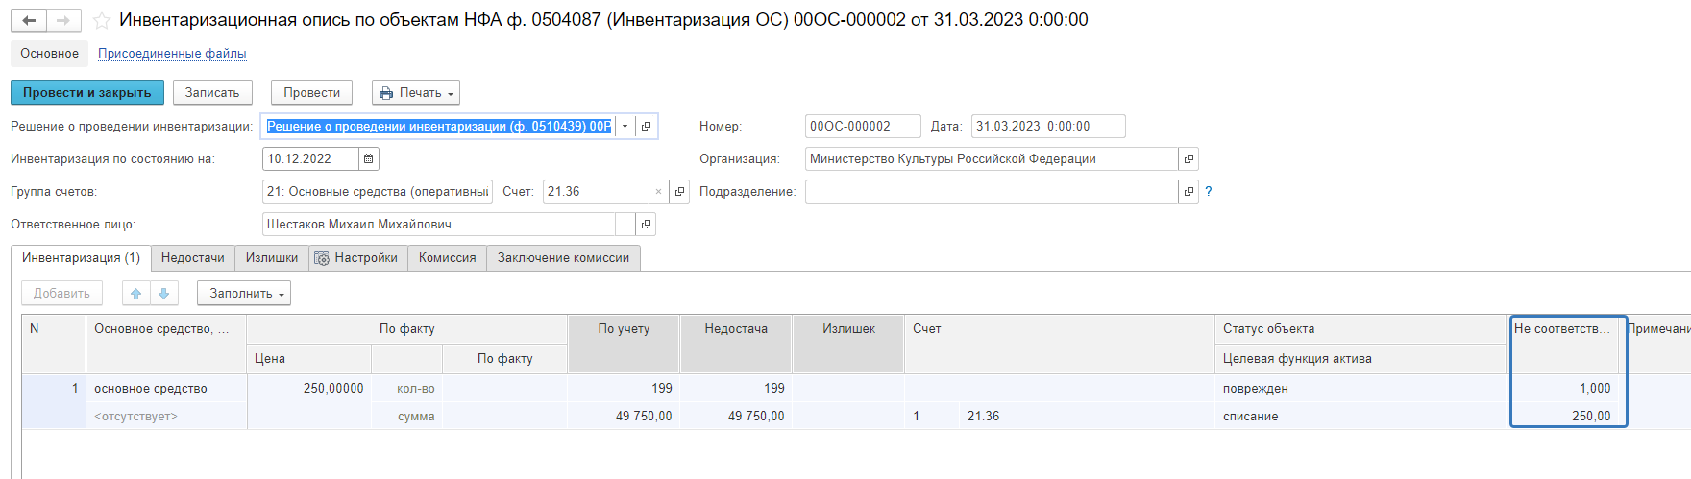
Рисунок 660

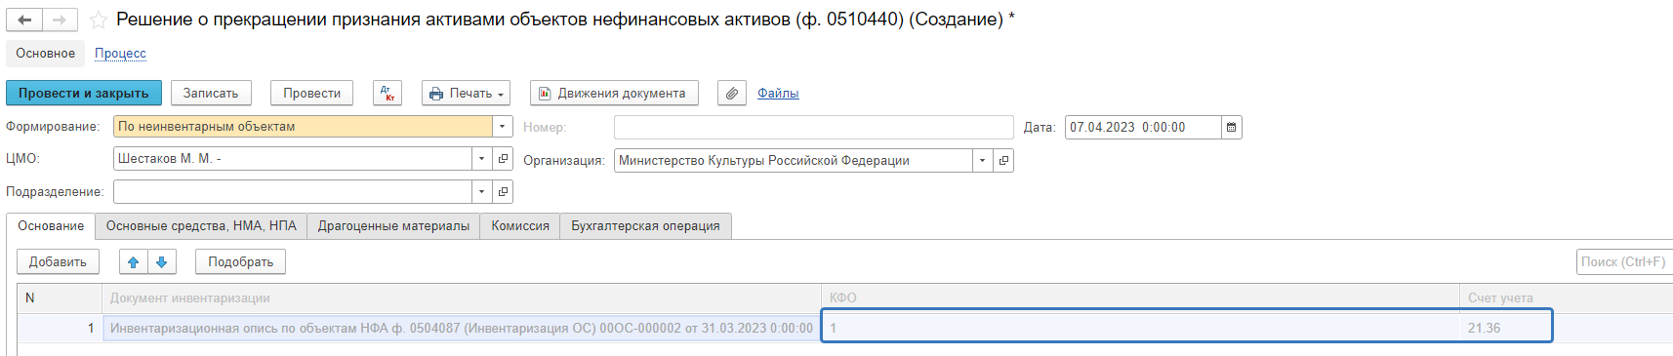
Рисунок 661

Заполнение вкладки Основные средства
Переходим на вкладку Основные средства.
По кнопке Заполнить выполняется заполнение всех объектов учёта, не соответствующих условиям актива, из инвентаризационных описей, указанных на вкладке Основание. При этом будут автоматически заполнены реквизиты в графах Статус и Целевая функция, при условии, что данные реквизиты заполнены в документах Инвентаризационная опись по объектам НФА ф. 0504087.
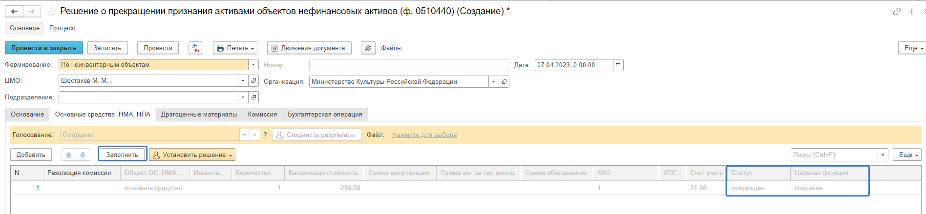
Рисунок 662

Важно! После заполнения объектов учёта на вкладке Основные средства, требуется для каждой строки вручную заполнить обязательный реквизит Резолюция комиссии.
Рисунок 663

Заполнение вкладки Основные средства методом подбора по остаткам
В случае если заполнение на основании инвентаризационной описи невозможно, заполнение вкладки «Основные средства ОС, НПА, НПА» возможно выполнить методом подбора по остаткам.
Для этого необходимо перейти на вкладку «Основные средства, НМА, НПА» и нажать кнопку «Подбор ОС».
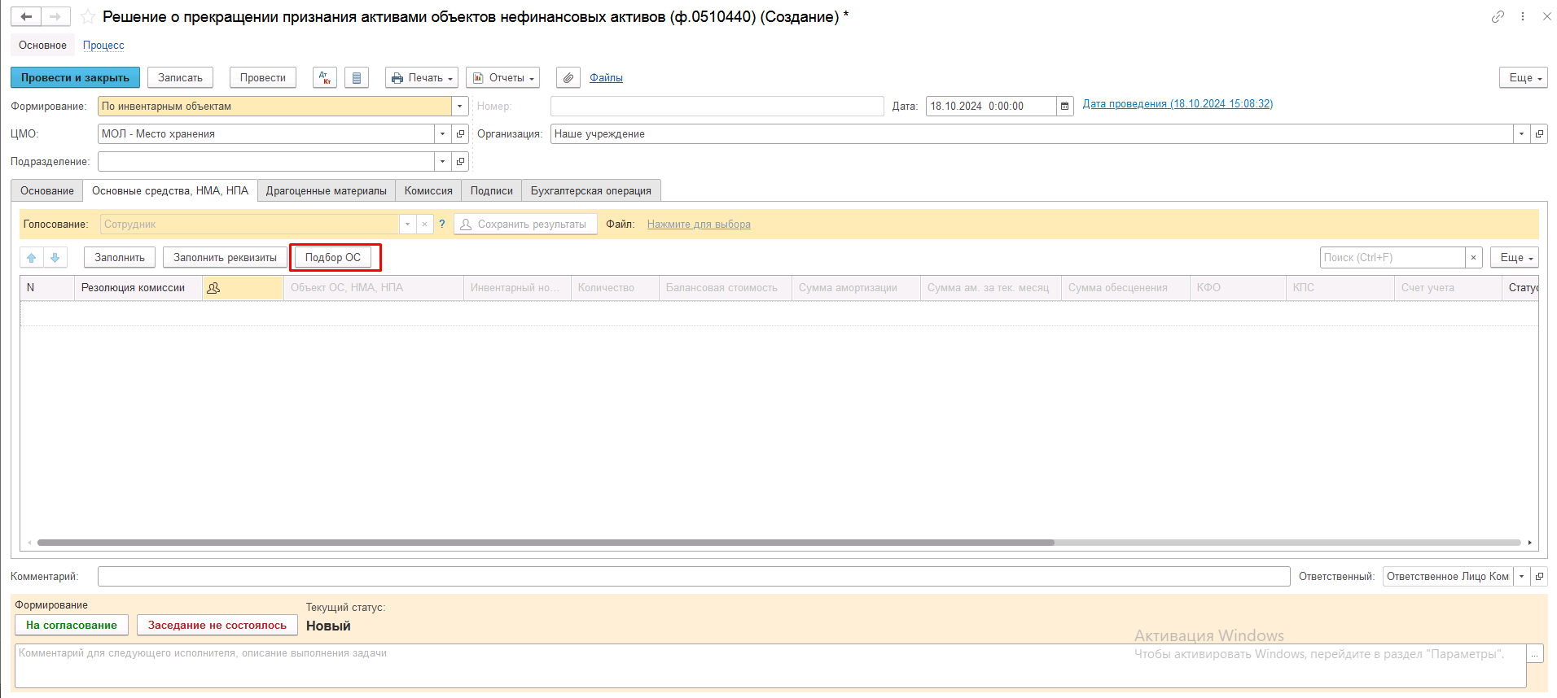
Рисунок 664
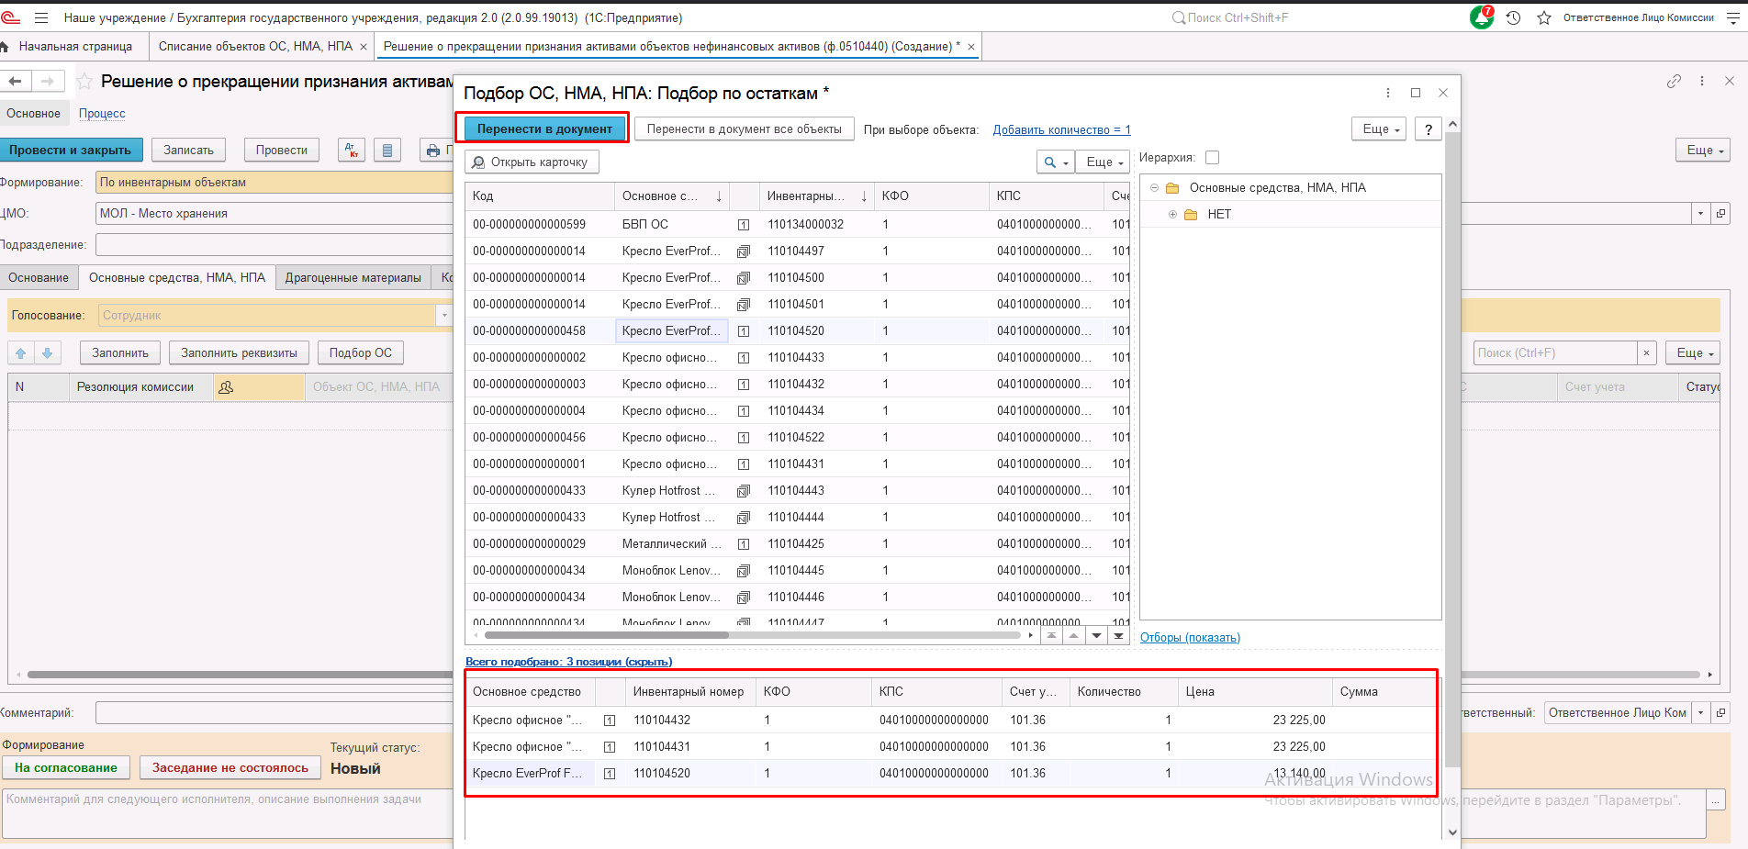
Рисунок 665

После подбора объектов ОС необходимо вручную по всем строкам заполнить реквизиты Статус, Целевая функция, Причина списания, Резолюция комиссии.
Для этих целей рекомендуется использовать кнопку Заполнить реквизиты, предварительно выделив все строки табличной части.
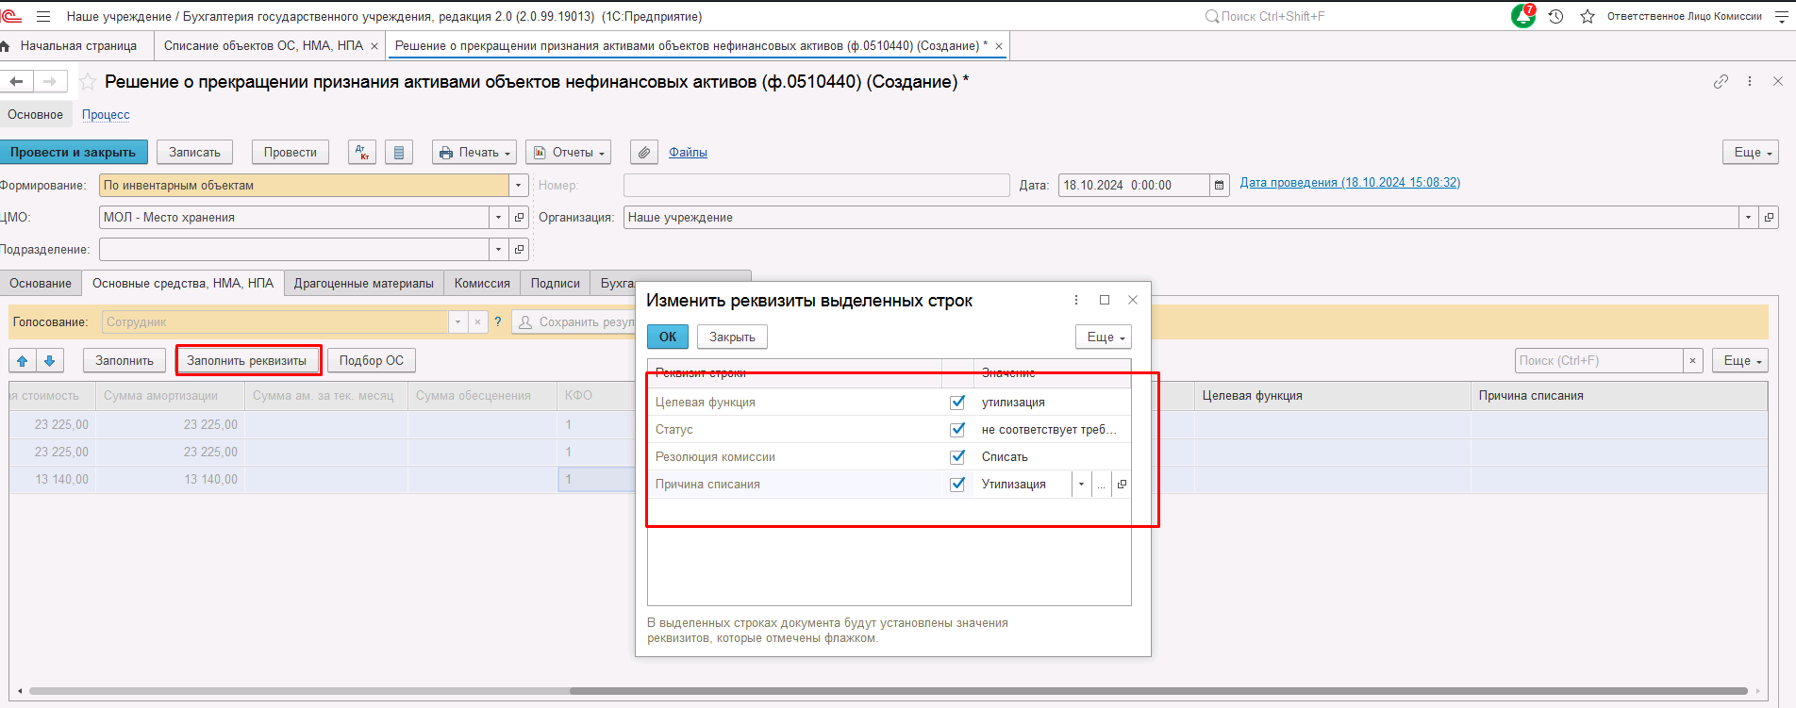
Рисунок 666
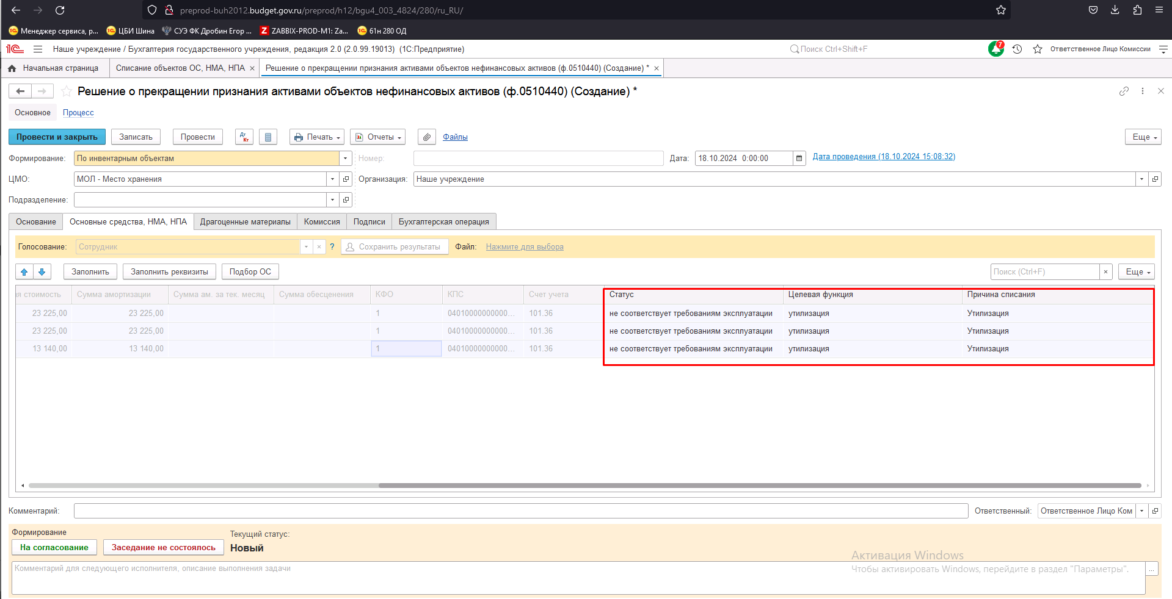
Рисунок 667

Заполнение вкладки Комиссия
Переходим на вкладку Комиссия.
В поле Комиссия переходим в справочник Комиссии и выбираем из списка нужное значение. В случае если требуемая комиссия отсутствует, то создаём новую комиссию (элемент справочника).
При создании элемента справочника Комиссии, следует удостовериться, что в состав комиссии включены сотрудники, имеющие актуальную учётную запись пользователя, под которым присутствует возможность войти в программу и установить результат голосования.
Важно обратить внимание на наличие корректно выполненного Сопоставление текущего Пользователя с Физическим лицом и Сотрудником для всех сотрудников, указанных в табличной части Состав комиссии.
При создании нового элемента в справочнике Комиссии обращаем внимание на следующие обязательные реквизиты:
В шапке элемента обязательно требуется заполнить реквизит Наименование:
Рисунок 668

Далее необходимо заполнить реквизиты Номер, Дата и Наименование на вкладке Приказ о создании комиссии.
Рисунок 669
В случае если данную комиссию требуется применять при проведении инвентаризации, необходимо установить флаг «Инвентаризационная» в шапке элемента. При установленном флажке в составе комиссии могут формироваться рабочие комиссии.
Рисунок 670
Далее на вкладке Кворумы требуется заполнить реквизиты «Кворум, минимальный % присутствующих», «Минимальный % голосов «за» присутствующих».
Рисунок 671
В случае если в расчёт процента показателя «Минимальный % голосов «за» присутствующих» должен входить голос председателя комиссии, устанавливаем флаг «с учетом голоса председателя».
В таблице Состав комиссии подбираем членов комиссии, в том числе председателя комиссии, путем выбора элементов справочника Сотрудники.
Рисунок 672
При этом в колонке «Статус члена комиссии» для председателя комиссии необходимо указать соответствующий статус.
Допустимые значение статуса члена комиссии определяются значением флажка "Инвентаризационная".
В случае если флаг "Инвентаризационная" не установлен, статус члена комиссии выбирается из списка:
- Председатель комиссии;
- Член комиссии.
Рисунок 673

При установленном флажке "Инвентаризационная" статус члена комиссии выбирается из списка:
- Председатель комиссии;
- Заместитель председателя комиссии;
- Уполномоченное председателем лицо;
- Член комиссии;
- Эксперт; (указанный статус не применяется в ГИИС ЭБ!)
- Заместитель уполномоченного председателем лица.

Рисунок 674

Важно! Статус члена комиссии "Заместитель уполномоченного председателем лица" не предусмотрен законодательством. Ответственность за использование такого статуса возлагается на пользователя.
Важно! Статусы члена комиссии "Заместитель председателя комиссии", "Заместитель уполномоченного председателем лица" учитываются только при применении данной комиссии в инвентаризационных описях по приказу Минфина 61н.
Также напротив сотрудника – ответственного исполнителя инвентаризационной комиссии следует установить флаг в колонке Ответственный исполнитель. В этом случае в ходе заполнения инвентаризационных описей по приказу 61н автоматически заполнится реквизит Ответственный исполнитель инв. комиссии в подвале документа Описи.
Рисунок 675
Заполняем в документ:
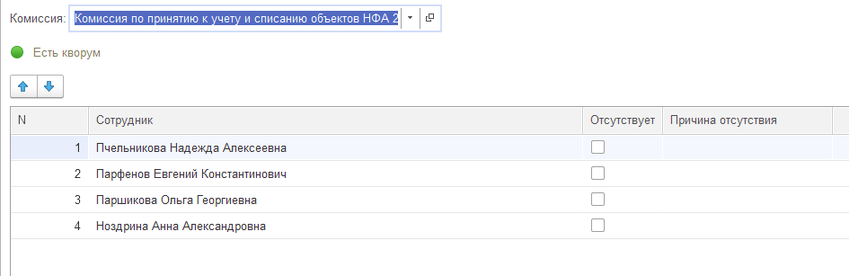
Рисунок 676

В случае отсутствия какого-либо из членов комиссии, следует установить значение в поле Отсутствует, и обязательно указать причину отсутствия.
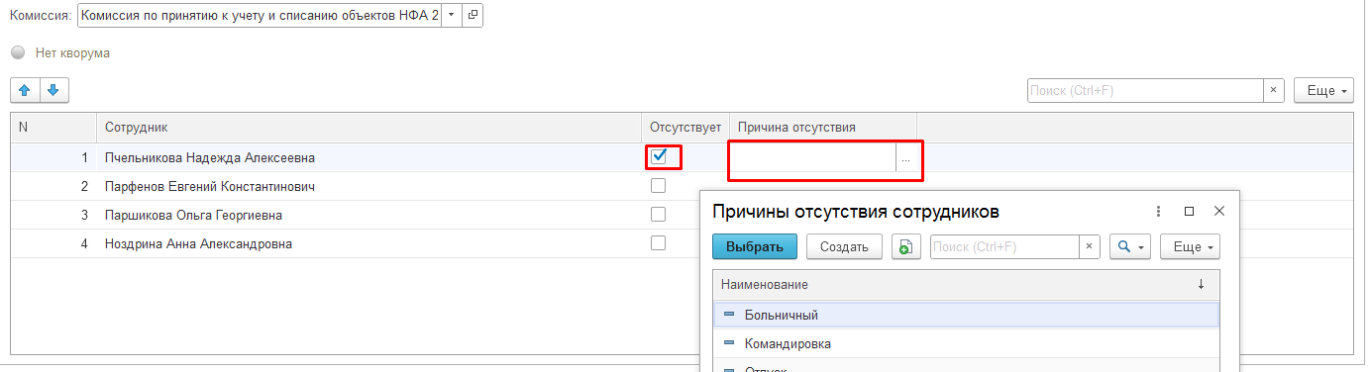
Рисунок 677

Важно! Если количество отсутствующих членов комиссии будет больше допустимого для создания кворума присутствия, на вкладке Комиссия загорится серый индикатор, и появится надпись Нет кворума.
Первый этап имеет два статуса выполнения
«На согласование», «Заседание не состоялось»
Рисунок 678

Отправляем документ На согласование.
При отправке документа на следующий этап по шаблону процесса, будет проверен показатель «кворум, минимальный % присутствующих» в соотношении с отсутствующими сотрудниками.
В случае, если минимальный кворум присутствующих не соблюден, будет выдано сообщение.
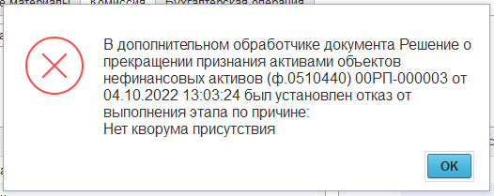
Рисунок 679

В данном случае доступно завершение работы над документом по кнопке «Заседание не состоялось» при этом завершится работа с документом.
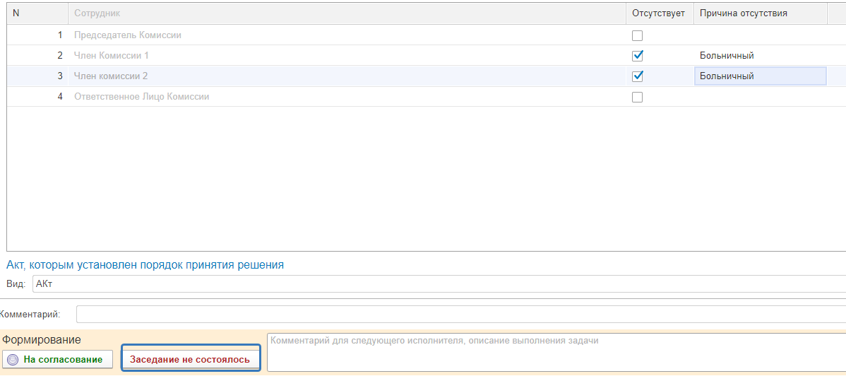
Рисунок 680

Также на этапе отправки происходит проверка на указание причины отсутствия сотрудников, при этом, если члену комиссии установлен флаг отсутствия, но не указана причина отсутствия, будет выведено соответствующее сообщение.
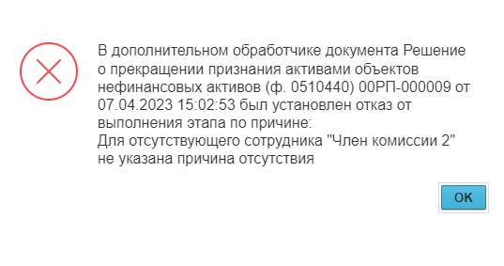
Рисунок 681

ВАЖНО! В связи с тем, что после отражения в учёте с документом должен ознакомиться сотрудник, указанный в реквизите ЦМО, при отправке документа на следующий этап по шаблону бизнес-процесса выполняется блокирующий контроль наличия в программе зарегистрированного пользователя для сотрудника из реквизита ЦМО.
В случае отсутствия пользователя или некорректно настроенного сопоставления пользователя, физического лица и сотрудника будет выведено сообщение об ошибке.

Рисунок 682

В случае если зарегистрированный пользователь найден, но указанному пользователю не назначена роль Материально ответственное лицо, будет также отображено сообщение об ошибке:

Рисунок 683

В ситуации, если минимальный кворум присутствующих соблюден, то при нажатии кнопки На согласование, документ будет отправлен одновременно на второй и третий этап для исполнения.
Второй этап шаблона процесса отвечает за голосование всеми членами комиссии, третий этап отвечает за подведение итогов проведенного голосования.
После отправки документа на согласование, процесс шаблона выглядит следующим образом:
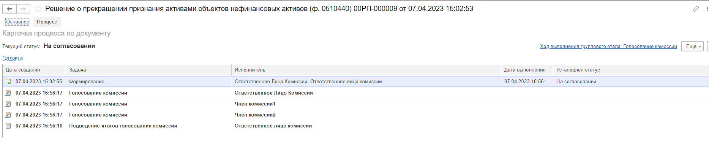
Рисунок 684

Автоматически будут сформированы задачи пользователя на всех членов комиссии и куратора (третий этап Подведение итогов голосования комиссии).
Далее каждый член комиссии принимает задачу к исполнению.
В открывшейся форме документа переходим на вкладку Основные средства.
В поле Голосование автоматически будет установлен Сотрудник равный пользователю, под которым выполняется задача.
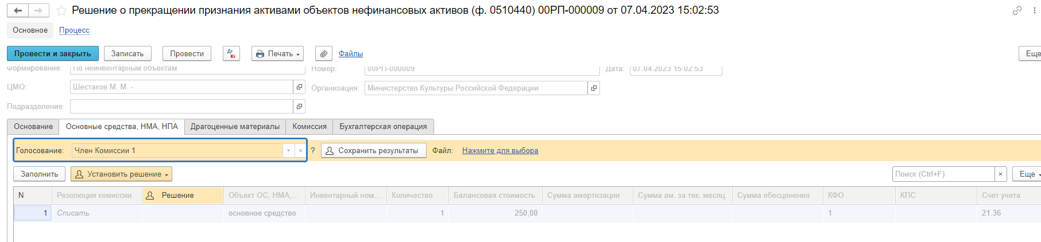
Рисунок 685

Далее в табличной части документа, в поле Решение устанавливаем значение результат голосования «За» или «Против». В случае принятия решения «Против» необходимо с помощью ссылки «Нажмите для выбора» обязательно добавить файл с особым мнением текущего члена комиссии.
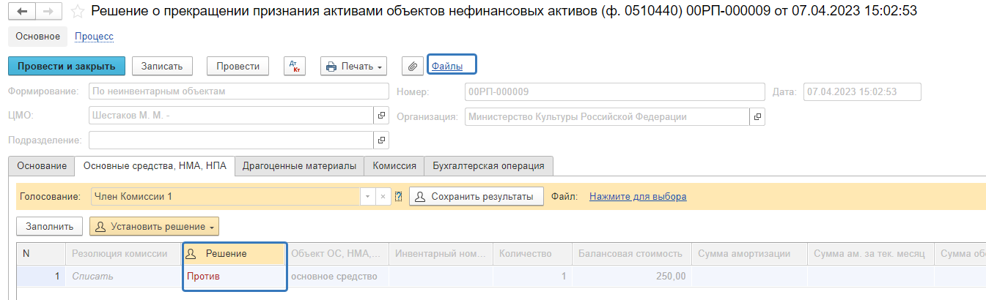
Рисунок 686

Дополнительно по кнопке Установить решение есть возможность массово установить решение для всего документа или выделенных строк.
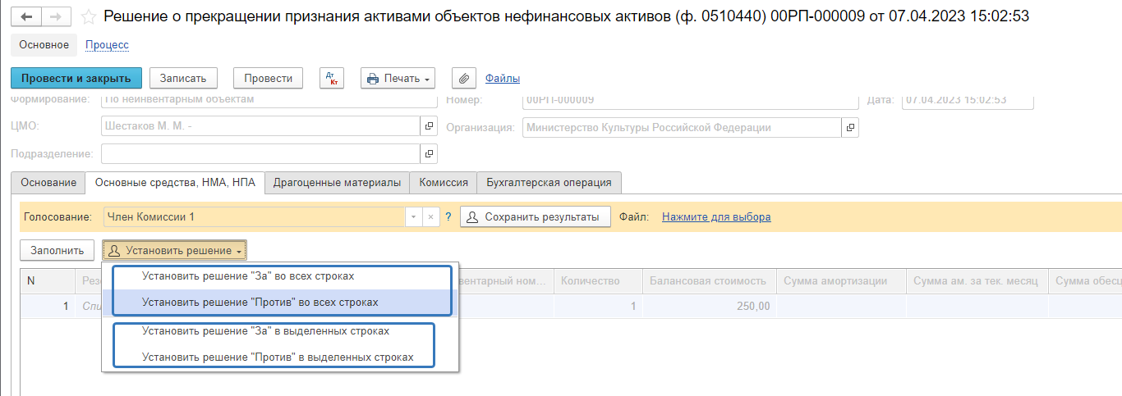
Рисунок 687

После отражения результата голосования в обязательном порядке необходимо сохранить результат голосования, нажав кнопку Сохранить результаты.
Затем отправляем документ по шаблону процесса нажав кнопку Голосование комиссии.
Статус документа будет установлен как На согласовании.
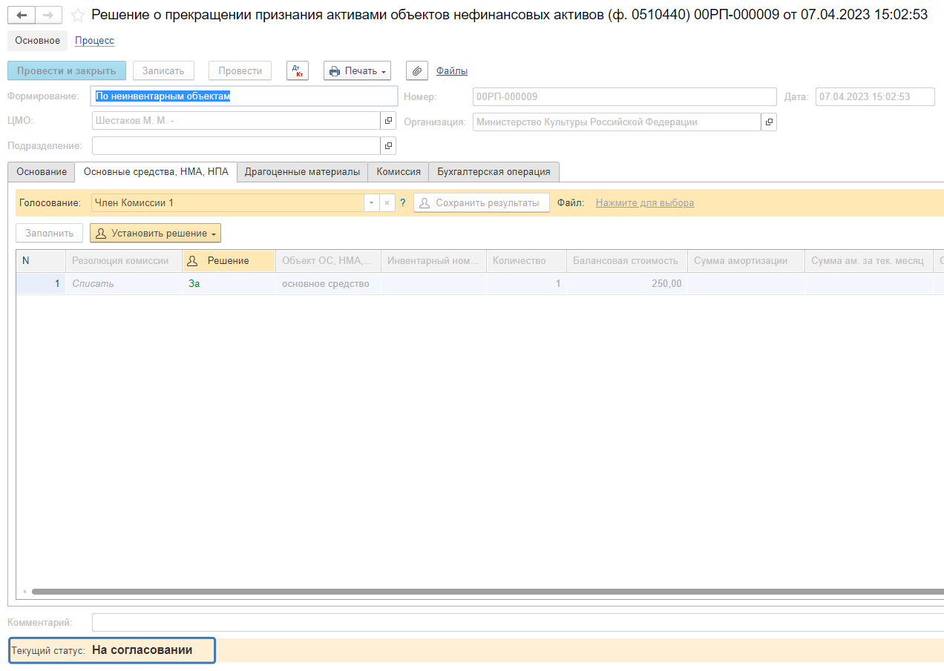
Рисунок 688

Пользователь с ролью Ответственное лицо комиссии имеет возможность контролировать ход состояния голосования членами комиссии.
Для этого пользователь открывает документ, переходит по ссылке Процесс, далее нажимаем по ссылке Ход выполнения группового этапа: Голосование комиссии.
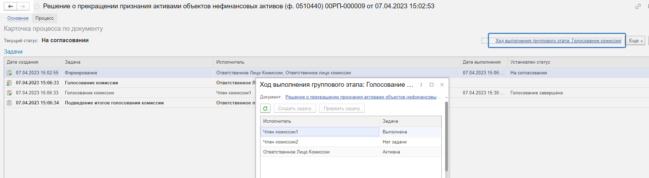
Рисунок 689

В открывшейся форме будет доступна информация о списке исполнителей и статусе выполнения задачи.
В случае невозможности проведения голосования одним из членов комиссии, пользователь с ролью Ответственное лицо комиссии имеет возможность в данной форме прервать задачу пользователя, нажав кнопку Прервать задачу.
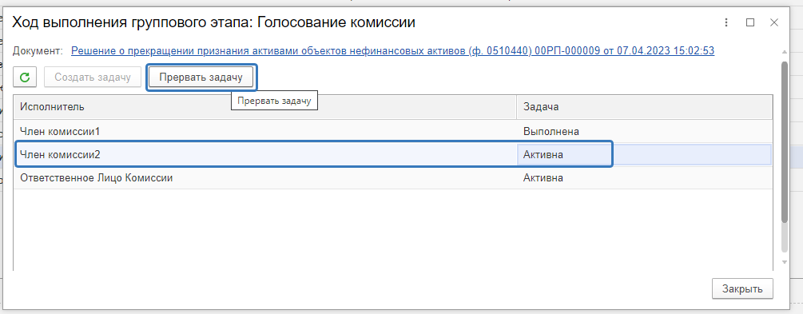
Рисунок 690

В форме документа в окне Процесс задача пользователя будет отображена как отменённая.
В случае, если все члены комиссии проголосовали самостоятельно, задача Подведение итогов голосования будет автоматически отменена.
Важно! Исполнение задачи на этапе Подведение итогов голосования комиссии требуется только в случае, если кто-либо из членов комиссии не смог выполнить голосование.
После выполнения / невыполнения задач процесса Голосование комиссии членами комиссии, результирующее Подведение итогов голосования комиссии необходимо выполнить пользователю с ролью Ответственное лицо комиссии.
Важно! Исполнение задачи на этапе Подведение итогов голосования требуется в случае если кто-либо из членов комиссии не смог выполнить голосование.
На данном этапе так же добавлена кнопка «Заседание не состоялось», применяется в случае невозможности завершить голосование комиссией согласно установленного кворума.
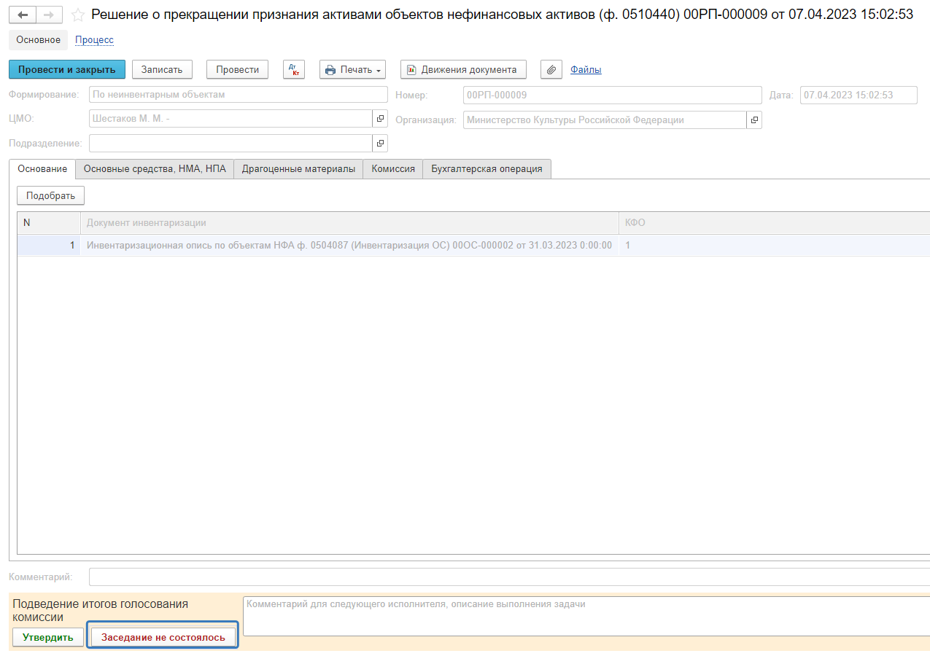
Рисунок 691

В случае если все члены комиссии проголосовали, задача будет автоматически отменена.
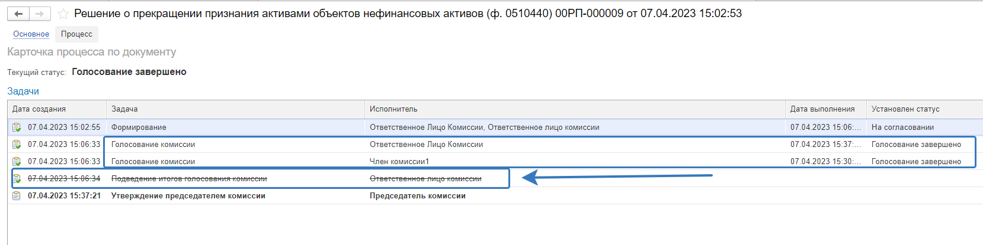
Рисунок 692

Документ автоматически будет отправлен на этап Утверждение председателем комиссии для пользователя с ролью Председатель комиссии.

На этапе Утверждение председателем комиссии пользователь с ролью Председатель комиссии выполняет голосование. В поле Голосование пользователь устанавливает решение по кнопке Установить решение, сохраняет результат по кнопке Сохранить результаты.
Важно! Если председателю не доступно голосование, требуется закрыть и повторно открыть документ.
В случае принятие решения «Против» необходимо с помощью ссылки «Нажмите для выбора» обязательно добавить файл с особым мнением председателя комиссии.

Для просмотра кворума голосования необходимо сформировать лист голосования.
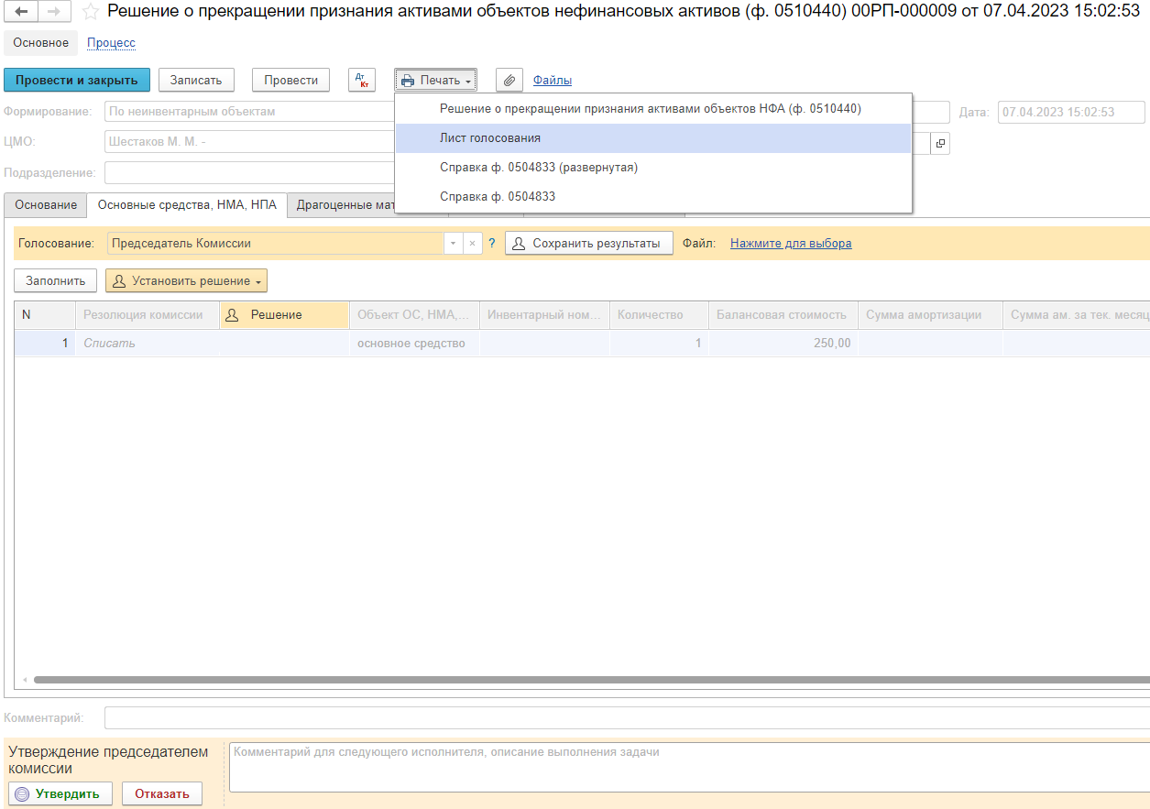
Рисунок 693

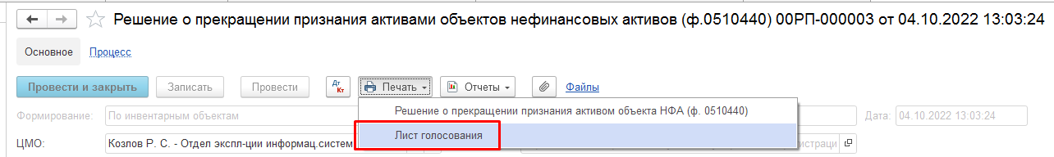
Рисунок 694

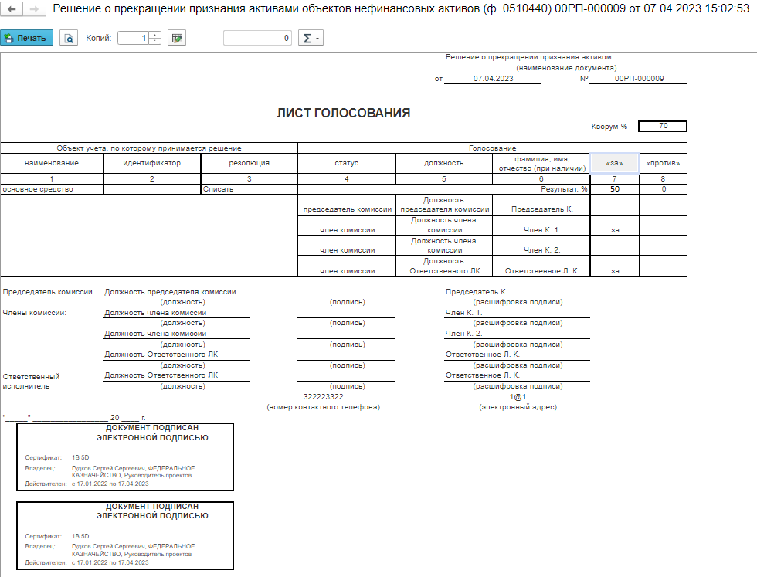
Рисунок 695

После голосования у Председателя комиссии есть возможность утвердить положительные результаты голосования с помощью кнопки Утвердить или направить документ для аннулирования с помощью кнопки Отказать.
В случае отрицательной резолюции следует нажать кнопку Отказать. Документ примет статус Отказан.
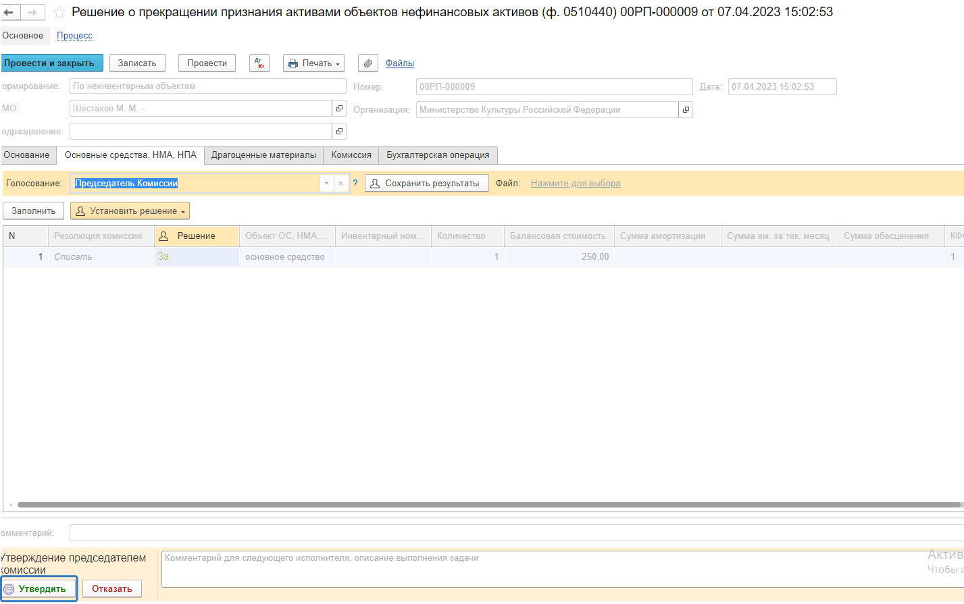
Рисунок 696

ОЧЕНЬ ВАЖНО!!! При утверждении документа Председателем срабатывает проверка контроля решения направления на следующий этап. Документ невозможно направить на утверждение в случае, если по всем строкам не достигнут кворум положительного голосования. Также документ невозможно направить на аннулирование в случае, если хотя бы по одной из строк было принято положительное решение. При этом бухгалтерские записи документа будут сформированы только по строкам, содержащим положительное решение. По остальным строкам в документе будет пометка «Снято с обсуждения».
При положительном утверждении итогов голосования комиссии документ будет отправлен по шаблону процесса на этап Утверждение для пользователя с ролью Руководитель.

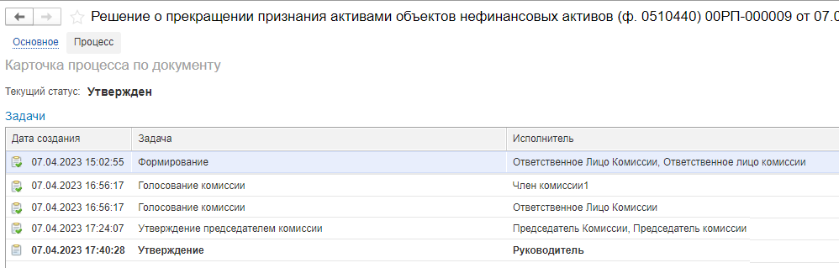
Рисунок 697

Пользователь с ролью Руководитель проверяет документ на корректность заполнения реквизитов на вкладке Основные средства. У пользователя с ролью Руководитель предоставлена возможность принимать решение об утверждении или отказать вне зависимости от результатов кворума голосования.
В случае положительной резолюции проверки результатов голосования комиссии следует нажать кнопку Утвердить. Документ примет статус как Утвержден. Работа с документом будет завершена.
В случае отрицательной резолюции следует нажать кнопку Отказать. Документ примет статус как Отказан.
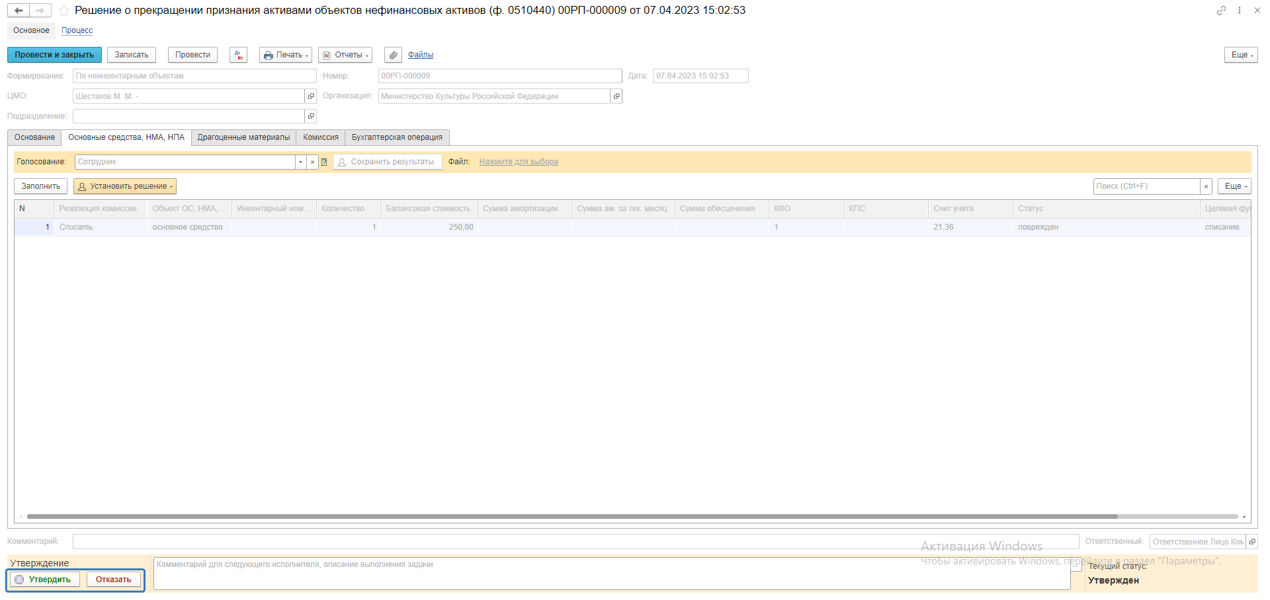
Рисунок 698

Рисунок 699

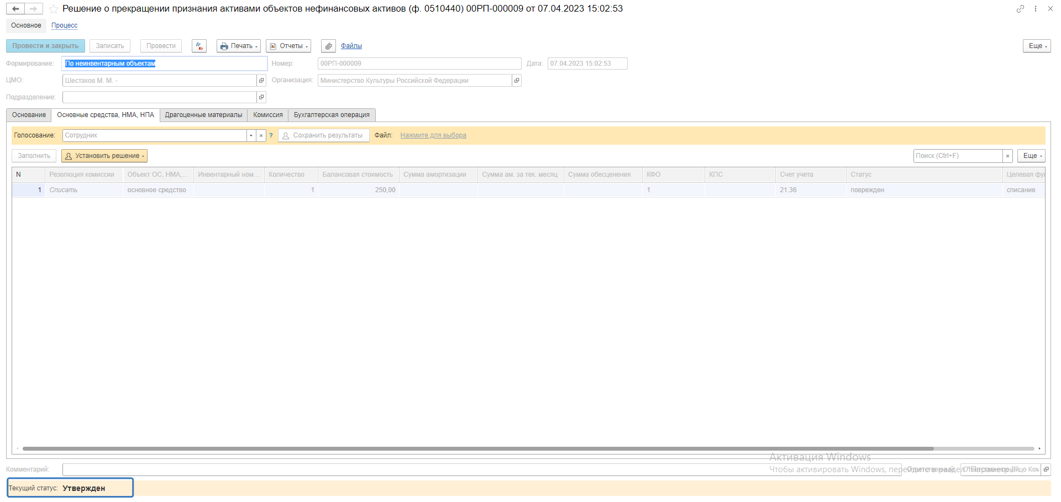
Рисунок 700

После утверждения руководителем создается задача пользователю с правами Бухгалтер, который принимает задачу в работу.
Пользователю на вкладке Бухгалтерская операция следует заполнить значение КПС счет Дебета.
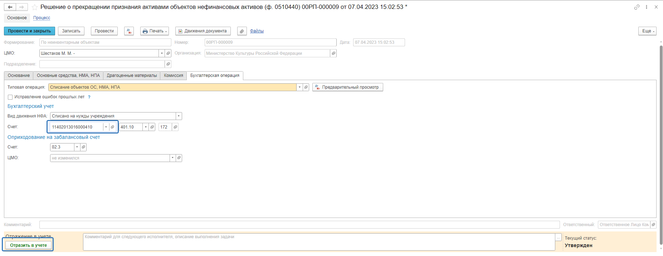
Рисунок 701

После пользователь по кнопке Отразить в учете отражает документ в учете. В момент отражения документа по учету происходит формирование проводок.
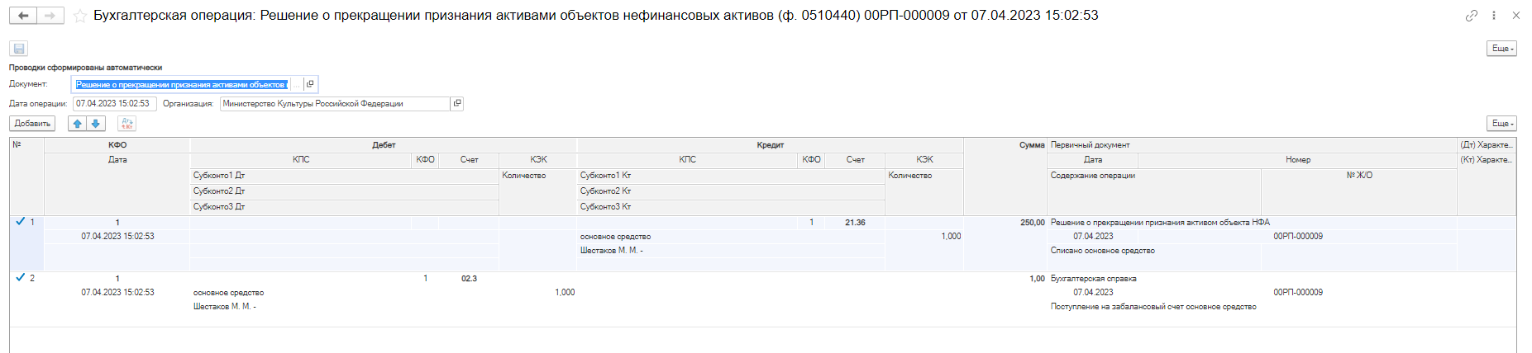
Рисунок 702

Документ направляется на этап Ознакомление лицу, за которым имущество учитывается/учитывалось. Задача по документу направляется пользователю сотрудника, указанного в реквизите ЦМО документа с ролью Материально-ответственное лицо.
На этапе Ознакомление пользователю необходимо ознакомиться с документом, после чего выполнить задачу по документу при помощи кнопки-резолюции Ознакомлен.
Рисунок 703

Работа с документом завершена, при этом документу присваивается статус Принято к сведению.
Рисунок 704

После отражения документа в учете доступно формирование следующих печатных форм:
- Решение о прекращении признания активами объектов нефинансовых активов (ф. 0510440);
- Лист согласования;
- Справка ф. 0504833.

Бизнес-процесс решения о прекращении признания активом объекта нефинансового актива по МЗ
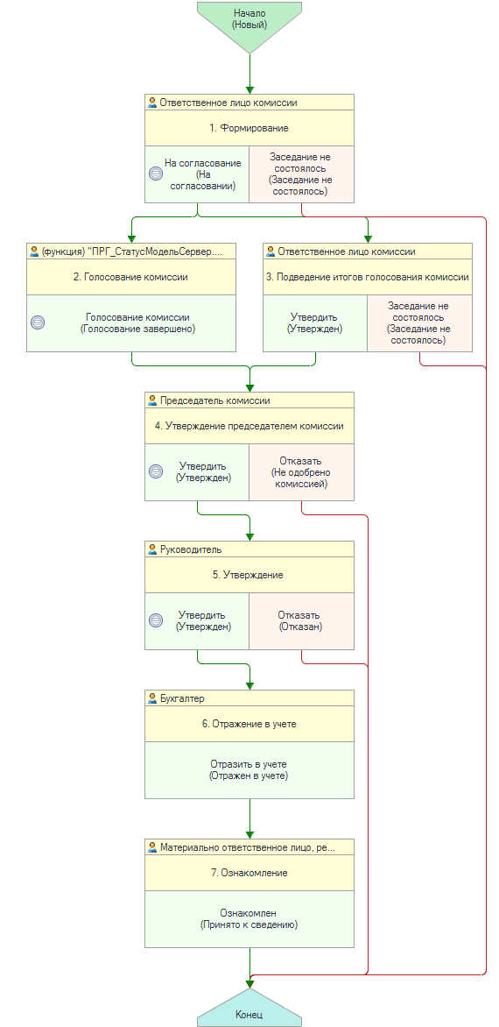
Рисунок 705
Доступ к документу организован через пункт меню быстрого доступа Материальные запасы раздел Выбытие и перемещение
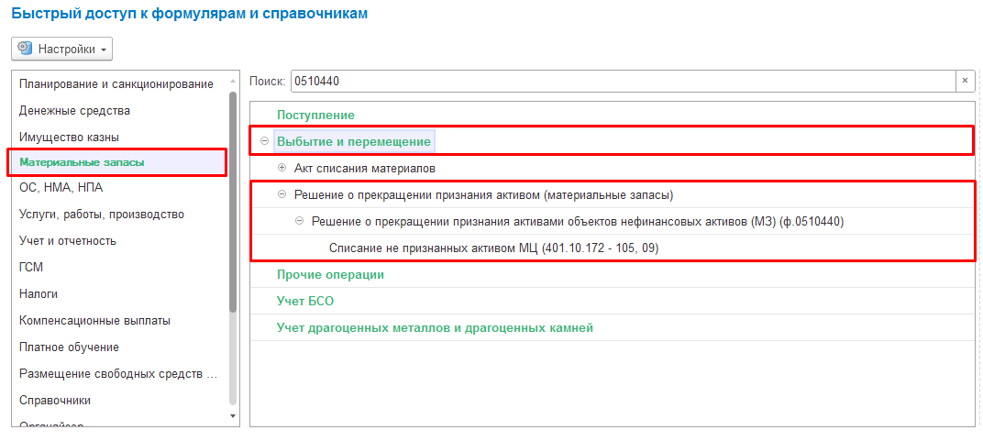
Рисунок 706

Формирование документа
Согласно шаблону процесса, за формирование документа отвечает пользователь с ролью Ответственное лицо комиссии.
Для создания нового документа необходимо нажать кнопку Создать.
Автоматически в форме документа будут заполнены поля:
- Организация – текущая организация, от которой ведется учет в программе.
Документ содержит вкладки:
- Основание;
- Материалы;
- Драгоценные материалы;
- Комиссия;
- Бухгалтерская операция.
Вкладки заполняются поочерёдно.
Заполнение вкладки Основание.
На вкладке Основание по кнопке Добавить добавляем новую строку.
В строке в поле Документ инвентаризации выбираем требуемый документ типа Инвентаризационная опись по объектам НФА ф. 0504087.
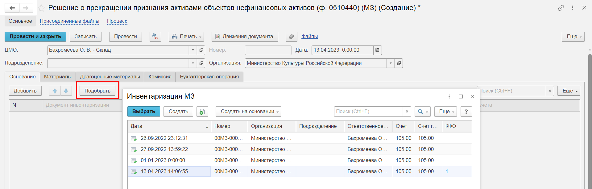
Рисунок 707

При этом в выбранных документах Инвентаризационная опись по объектам НФА ф. 0504087 должны быть строки с заполненными реквизитами графы «Не соответствует условиям актива». В этом случае будут автоматически заполнены обязательные реквизиты КФО и Счет учета на вкладке Основание.
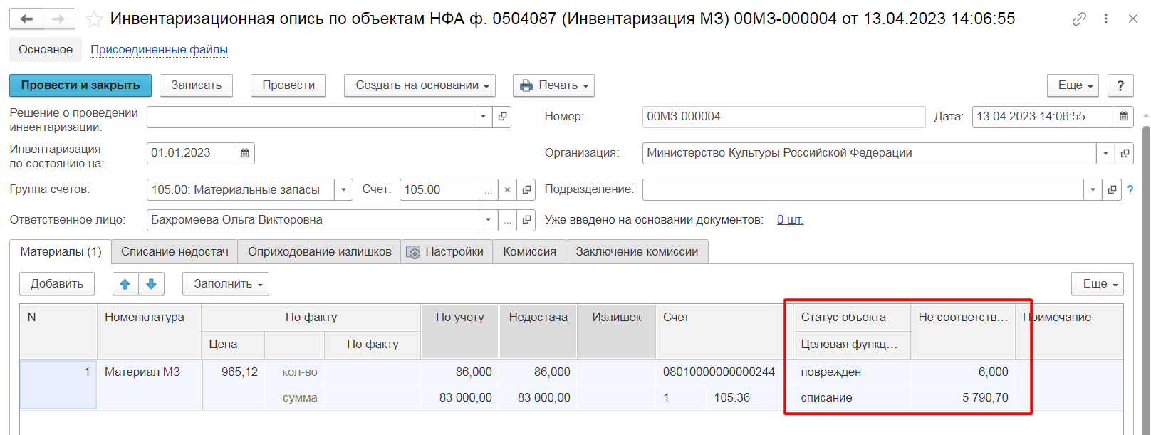
Рисунок 708

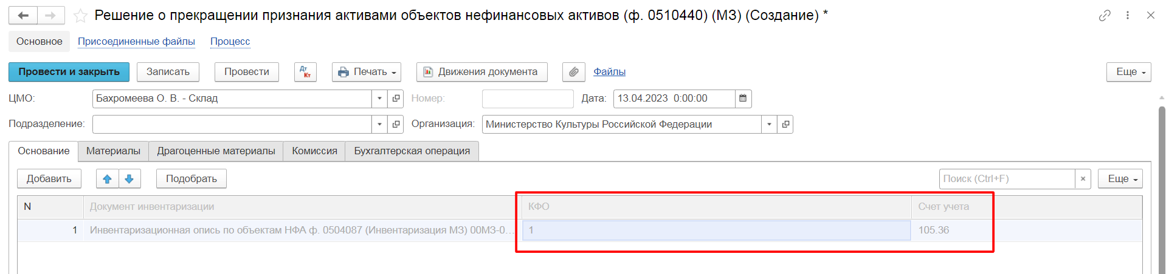
Рисунок 709

Заполнение вкладки Материалы
Переходим на вкладку Материалы.
По кнопке Заполнить выполняется заполнение всех объектов учёта, не соответствующих условиям актива, из инвентаризационных описей, указанных на вкладке Основание. При этом будут автоматически заполнены реквизиты в графах Статус и Целевая функция, при условии, что данные реквизиты заполнены в документах Инвентаризационная опись по объектам НФА ф. 0504087.
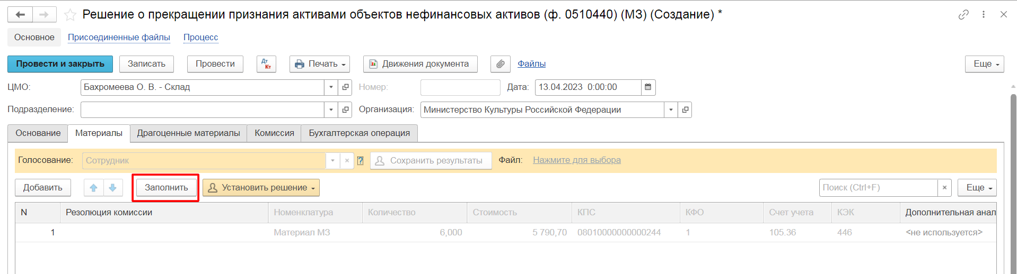
Рисунок 710

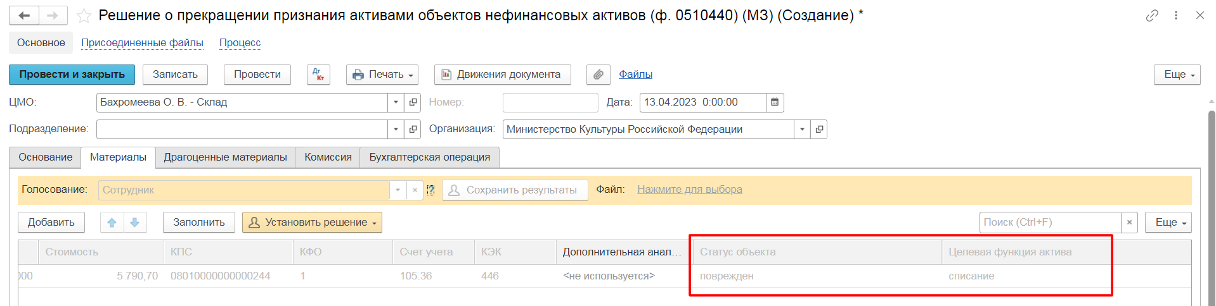
Рисунок 711

Важно! После заполнения объектов учёта на вкладке Материалы, требуется для каждой строки вручную заполнить обязательный реквизит Резолюция комиссии.

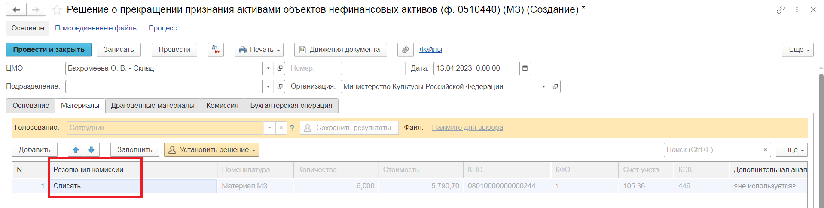
Рисунок 712

Заполнение вкладки Материалы методом подбора по остаткам
В случае если заполнение на основании инвентаризационной описи невозможно, заполнение вкладки «Материалы» возможно выполнить методом подбора по остаткам.
Для этого необходимо перейти на вкладку «Материалы» и нажать кнопку «Подбор МЗ».
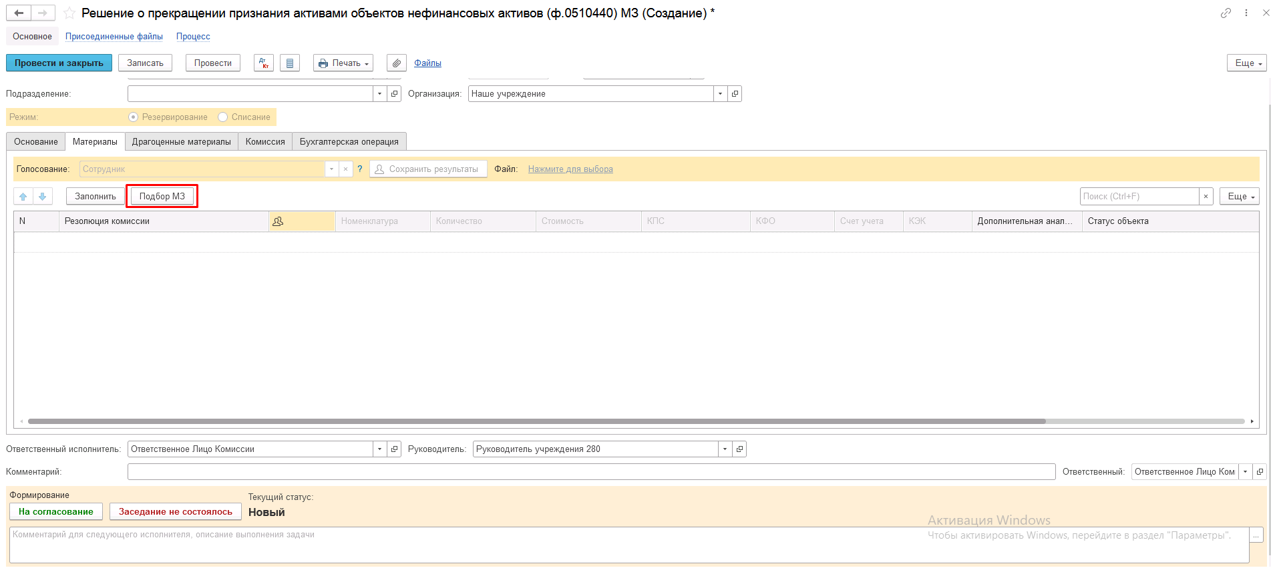
Рисунок 713
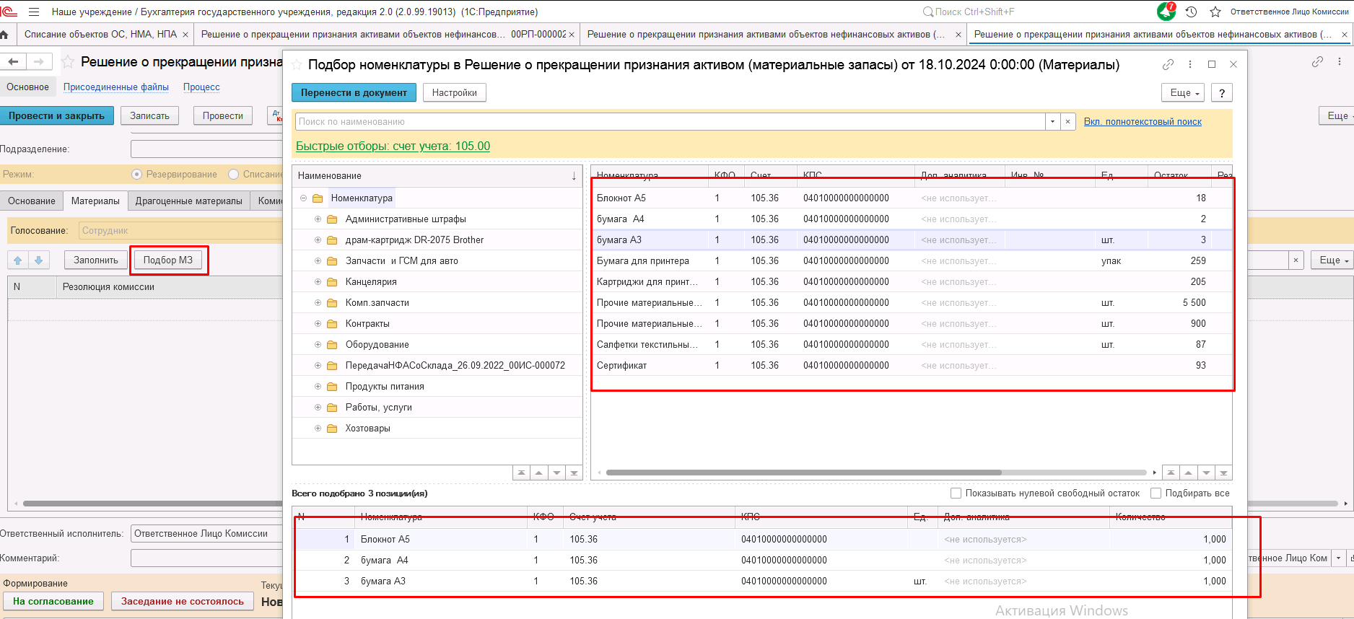
Рисунок 714

После подбора объектов ОС необходимо вручную по всем строкам заполнить реквизиты Статус, Целевая функция, Резолюция комиссии. Все реквизиты заполняются вводом значения при помощи клавиатуры.
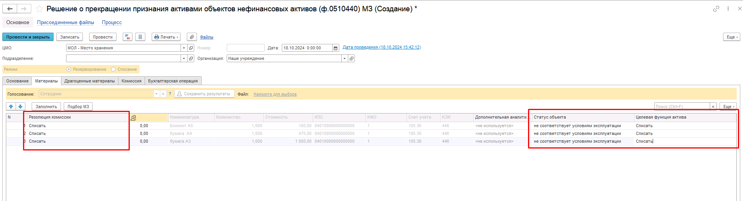
Рисунок 715

Реквизит Стоимость после подбора будет заполнен автоматически на основании остатков по состоянию на дату документа.
Заполнение вкладки Комиссия
Переходим на вкладку Комиссия.
В поле Комиссия переходим в справочник Комиссии и выбираем из списка нужное значение. В случае если требуемая комиссия отсутствует, то создаём новую комиссию (элемент справочника).
При создании элемента справочника Комиссии, следует удостовериться, что в состав комиссии включены сотрудники, имеющие актуальную учётную запись пользователя, под которым присутствует возможность войти в программу и установить результат голосования.
Важно обратить внимание на наличие корректно выполненного Сопоставление текущего Пользователя с Физическим лицом и Сотрудником для всех сотрудников, указанных в табличной части Состав комиссии.
При создании нового элемента в справочнике Комиссии обращаем внимание на следующие обязательные реквизиты:
В шапке элемента обязательно требуется заполнить реквизит Наименование:
Рисунок 716

Далее необходимо заполнить реквизиты Номер, Дата и Наименование на вкладке Приказ о создании комиссии.
Рисунок 717
В случае если данную комиссию требуется применять при проведении инвентаризации, необходимо установить флаг «Инвентаризационная» в шапке элемента. При установленном флажке в составе комиссии могут формироваться рабочие комиссии.
Рисунок 718
Далее на вкладке Кворумы требуется заполнить реквизиты «Кворум, минимальный % присутствующих», «Минимальный % голосов «за» присутствующих».
Рисунок 719
В случае если в расчёт процента показателя «Минимальный % голосов «за» присутствующих» должен входить голос председателя комиссии, устанавливаем флаг «с учетом голоса председателя».
В таблице Состав комиссии подбираем членов комиссии, в том числе председателя комиссии, путем выбора элементов справочника Сотрудники.
Рисунок 720
При этом в колонке «Статус члена комиссии» для председателя комиссии необходимо указать соответствующий статус.
Допустимые значение статуса члена комиссии определяются значением флажка "Инвентаризационная".
В случае если флаг "Инвентаризационная" не установлен, статус члена комиссии выбирается из списка:
- Председатель комиссии;
- Член комиссии.
Рисунок 721

При установленном флажке "Инвентаризационная" статус члена комиссии выбирается из списка:
- Председатель комиссии;
- Заместитель председателя комиссии;
- Уполномоченное председателем лицо;
- Член комиссии;
- Эксперт; (указанный статус не применяется в ГИИС ЭБ!)
- Заместитель уполномоченного председателем лица.

Рисунок 722

Важно! Статус члена комиссии "Заместитель уполномоченного председателем лица" не предусмотрен законодательством. Ответственность за использование такого статуса возлагается на пользователя.
Важно! Статусы члена комиссии "Заместитель председателя комиссии", "Заместитель уполномоченного председателем лица" учитываются только при применении данной комиссии в инвентаризационных описях по приказу Минфина 61н.
Также напротив сотрудника – ответственного исполнителя инвентаризационной комиссии следует установить флаг в колонке Ответственный исполнитель. В этом случае в ходе заполнения инвентаризационных описей по приказу 61н автоматически заполнится реквизит Ответственный исполнитель инв. комиссии в подвале документа Описи.
Рисунок 723
Заполняем в документ.

Рисунок 724

В случае отсутствия какого-либо из членов комиссии, следует установить значение в поле Отсутствует, и обязательно указать причину отсутствия.
Рисунок 725

Важно! Если количество отсутствующих членов комиссии будет больше допустимого для создания кворума присутствия, на вкладке Комиссия загорится серый индикатор, и появится надпись Нет кворума.
Первый этап имеет два статуса выполнения
«На согласование», «Заседание не состоялось»
Рисунок 726

Отправляем документ На согласование.
При отправке документа на следующий этап по шаблону процесса, будет проверен показатель «кворум, минимальный % присутствующих» в соотношении с отсутствующими сотрудниками.
В случае, если минимальный кворум присутствующих не соблюден, будет выдано сообщение.

В данном случае доступно завершение работы над документом по кнопке «Заседание не состоялось» при этом завершится работа с документом.

ВАЖНО! В связи с тем, что после отражения в учёте с документом должен ознакомиться сотрудник, указанный в реквизите ЦМО, при отправке документа на следующий этап по шаблону бизнес-процесса выполняется блокирующий контроль наличия в программе зарегистрированного пользователя для сотрудника из реквизита ЦМО.
В случае отсутствия пользователя или некорректно настроенного сопоставления пользователя, физического лица и сотрудника будет выведено сообщение об ошибке.
Рисунок 727

В случае если зарегистрированный пользователь найден, но указанному пользователю не назначена роль Материально ответственное лицо, будет также отображено сообщение об ошибке:

Рисунок 728

Также на этапе отправки происходит проверка на указание причины отсутствия сотрудников, при этом, если члену комиссии установлен флаг отсутствия, но не указана причина отсутствия, будет выведено соответствующее сообщение.
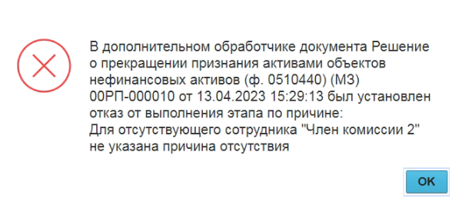
Рисунок 729

В ситуации, если минимальный кворум присутствующих соблюден, то при нажатии кнопки На согласование, документ будет отправлен одновременно на второй и третий этап для исполнения.
Второй этап шаблона процесса отвечает за голосование всеми членами комиссии, третий этап отвечает за подведение итогов проведенного голосования.
После отправки документа на согласование, процесс шаблона выглядит следующим образом:
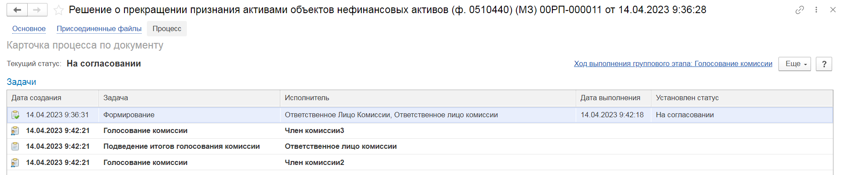
Рисунок 730

Автоматически будут сформированы задачи пользователя на всех членов комиссии и куратора (третий этап Подведение итогов голосования комиссии).
Далее каждый член комиссии принимает задачу к исполнению.
В открывшейся форме документа переходим на вкладку Основные средства.
В поле Голосование автоматически будет установлен Сотрудник равный пользователю, под которым выполняется задача.
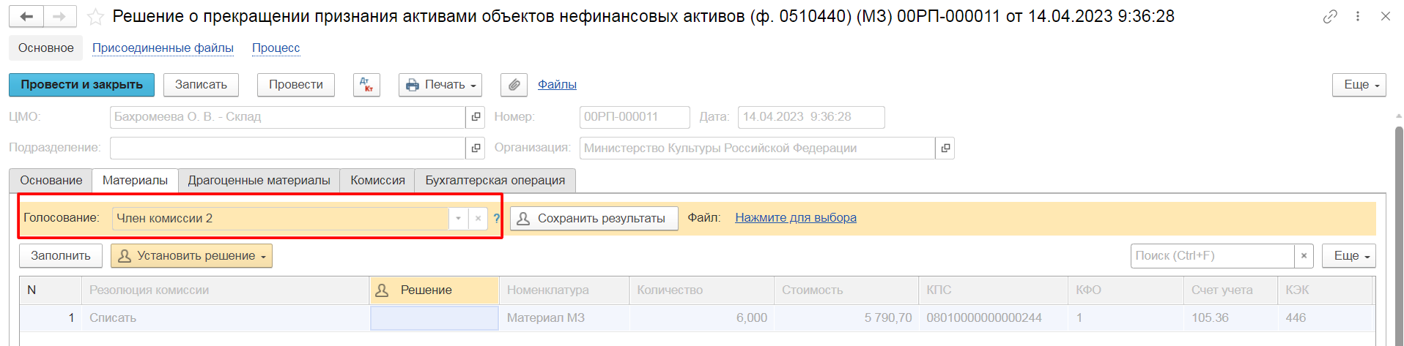
Рисунок 731

Далее в табличной части документа, в поле Решение устанавливаем значение результат голосования «За» или «Против». В случае принятия решения «Против» необходимо с помощью ссылки «Нажмите для выбора» обязательно добавить файл с особым мнением текущего члена комиссии.
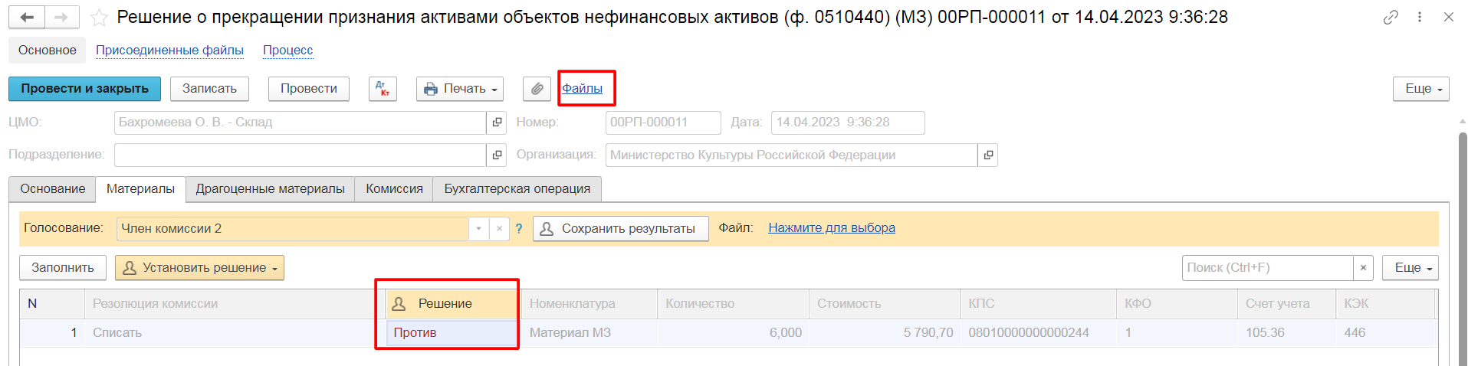
Рисунок 732

Дополнительно по кнопке Установить решение есть возможность массово установить решение для всего документа или выделенных строк.
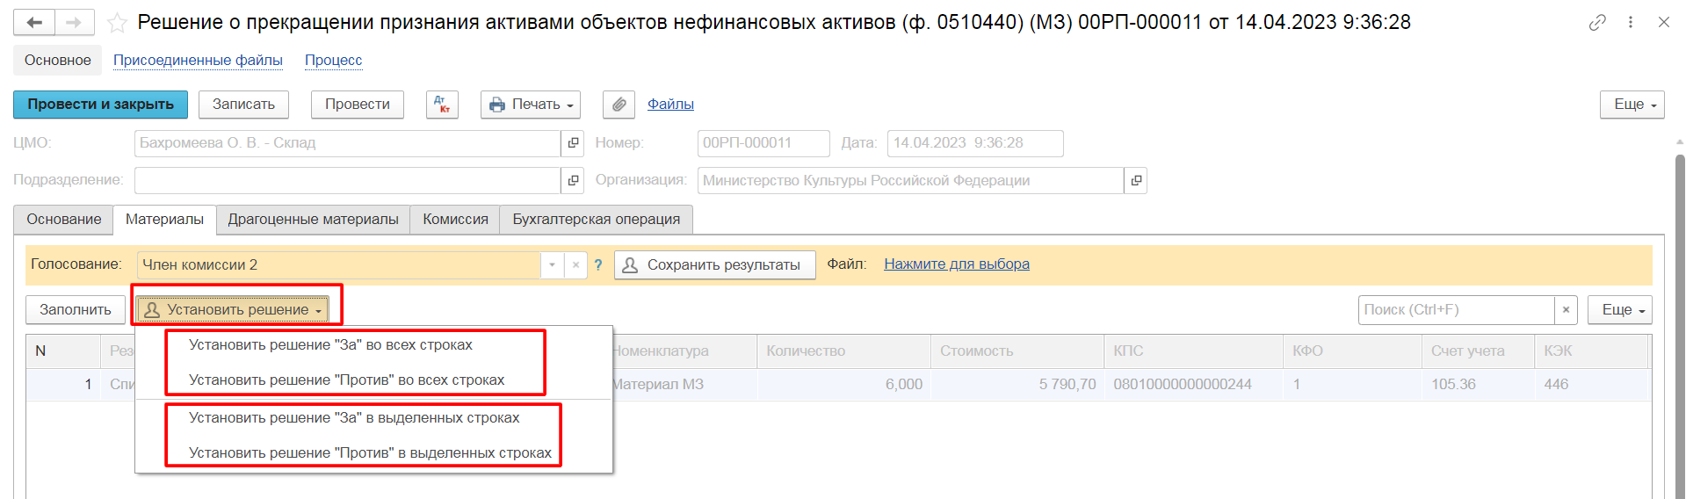
Рисунок 733

После отражения результата голосования в обязательном порядке необходимо сохранить результат голосования, нажав кнопку Сохранить результаты.
Затем отправляем документ по шаблону процесса нажав кнопку Голосование комиссии.
Статус документа будет установлен как На согласовании.
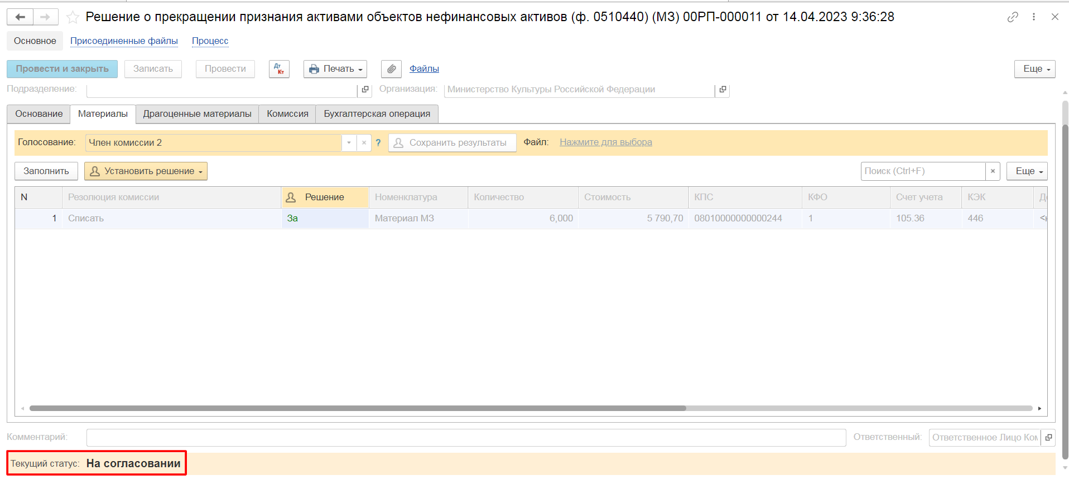
Рисунок 734

Пользователь с ролью Ответственное лицо комиссии имеет возможность контролировать ход состояния голосования членами комиссии.
Для этого пользователь открывает документ, переходит по ссылке Процесс, далее нажимаем по ссылке Ход выполнения группового этапа: Голосование комиссии.
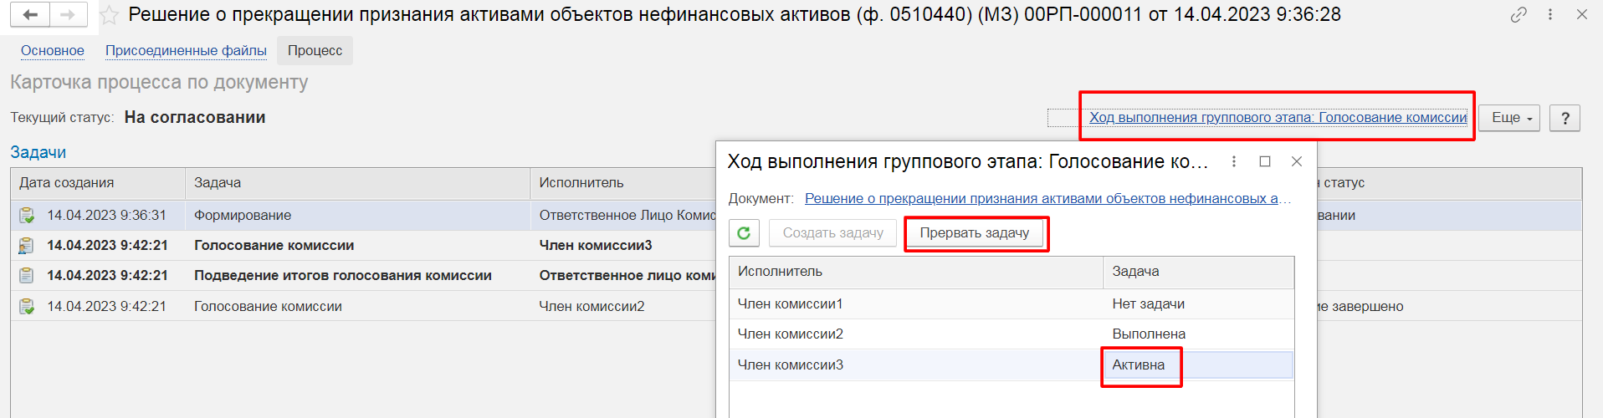
Рисунок 735

В открывшейся форме будет доступна информация о списке исполнителей и статусе выполнения задачи.
В случае невозможности проведения голосования одним из членов комиссии, пользователь с ролью Ответственное лицо комиссии имеет возможность в данной форме прервать задачу пользователя, нажав кнопку Прервать задачу.
В форме документа в окне Процесс задача пользователя будет отображена как отменённая.
В случае, если все члены комиссии проголосовали самостоятельно, задача Подведение итогов голосования будет автоматически отменена.
Важно! Исполнение задачи на этапе Подведение итогов голосования комиссии требуется только в случае, если кто-либо из членов комиссии не смог выполнить голосование.
После выполнения / невыполнения задач процесса Голосование комиссии членами комиссии, результирующее Подведение итогов голосования комиссии необходимо выполнить пользователю с ролью Ответственное лицо комиссии.
На данном этапе так же добавлена кнопка «Заседание не состоялось», применяется в случае невозможности завершить голосование комиссией согласно установленного кворума.
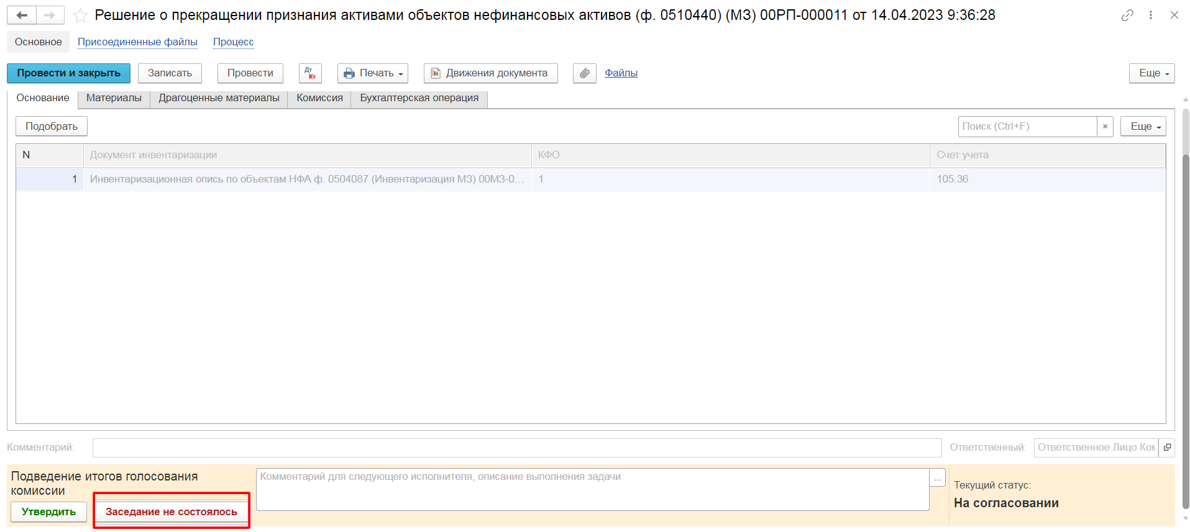
Рисунок 736

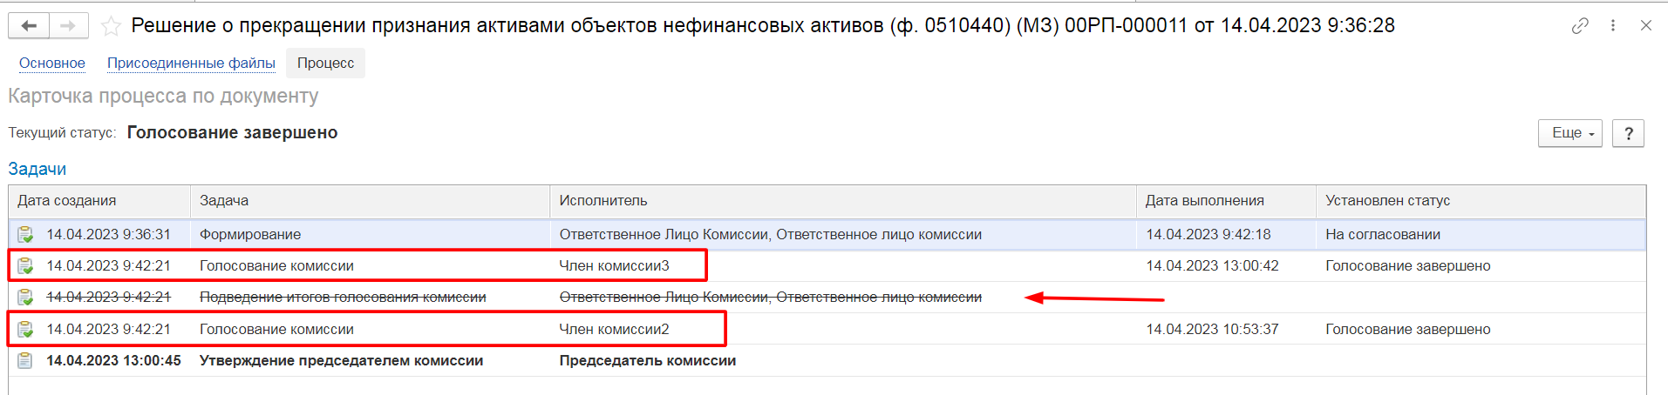
Рисунок 737

Документ автоматически будет отправлен на этап Утверждение председателем комиссии для пользователя с ролью Председатель комиссии.
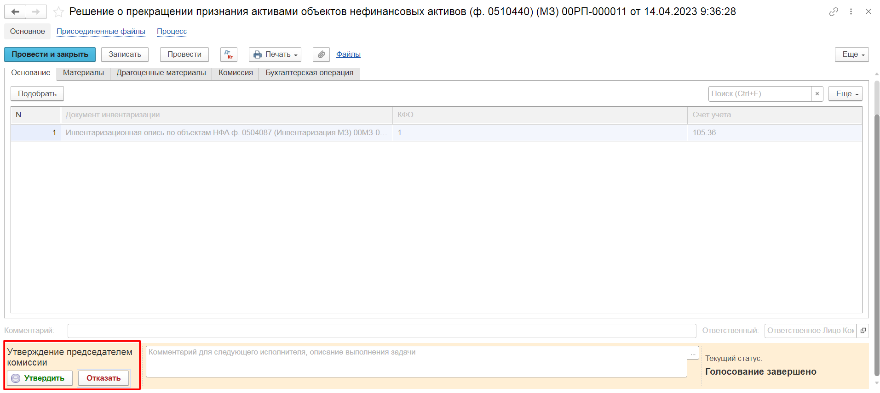
Рисунок 738

На этапе Утверждение председателем комиссии пользователь с ролью Председатель комиссии просматривает выполнение кворума голосования. При помощи печатной формы Лист голосования в которой также отражены результаты голосования комиссии.
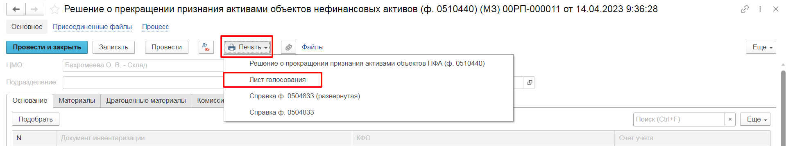
Рисунок 739
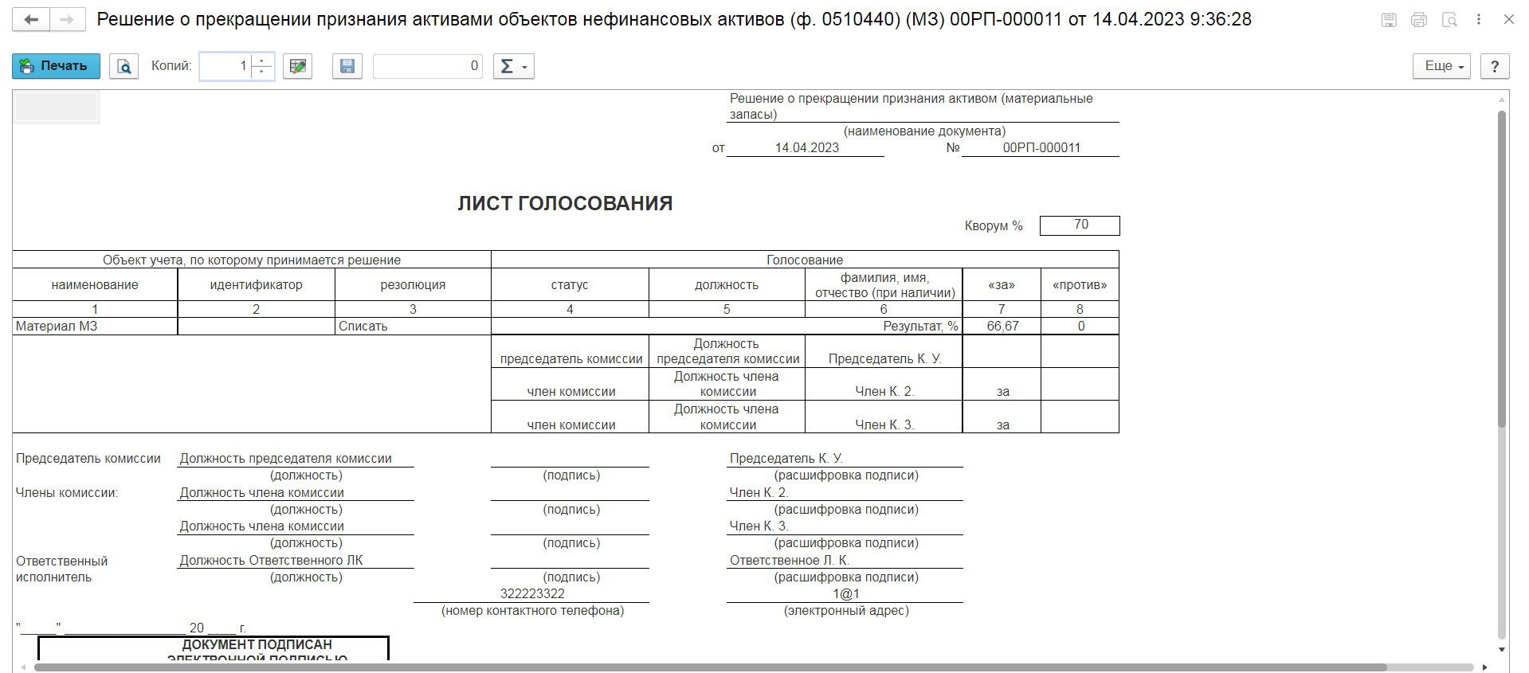
Рисунок 740

После, пользователь с ролью Председатель комиссии, выполняет процедуру голосования при помощи команды Установить решение указывает решение. Решение необходимо сохранить с помощью команды Сохранить решение.
После просмотра кворума голосования и проведения процедуры голосования у пользователя с ролью Председатель комиссии присутствует возможность выбора двух значений: Утвердить или Отказать.

Рисунок 741

В случае утверждения результатов голосования комиссии, будет произведена проверка минимального кворума присутствующих. Если % кворума соблюден, то документ будет отправлен на следующий этап по шаблону процесса, если % не соблюден, то следует отказать документ.
В случае, если председатель проголосовал Против, необходимо приложить файл с особым мнением.
Важно! Если председателю не доступно голосование, требуется закрыть и повторно открыть документ.
ОЧЕНЬ ВАЖНО!!! При утверждении документа Председателем срабатывает проверка контроля решения направления на следующий этап. Документ невозможно направить на утверждение в случае, если по всем строкам не достигнут кворум положительного голосования. Также документ невозможно направить на аннулирование в случае, если хотя бы по одной из строк было принято положительное решение. При этом бухгалтерские записи документа будут сформированы только по строкам, содержащим положительное решение. По остальным строкам в документе будет пометка «Снято с обсуждения».
При положительном утверждении итогов голосования комиссии документ будет отправлен по шаблону процесса на этап Утверждение для пользователя с ролью Руководитель.
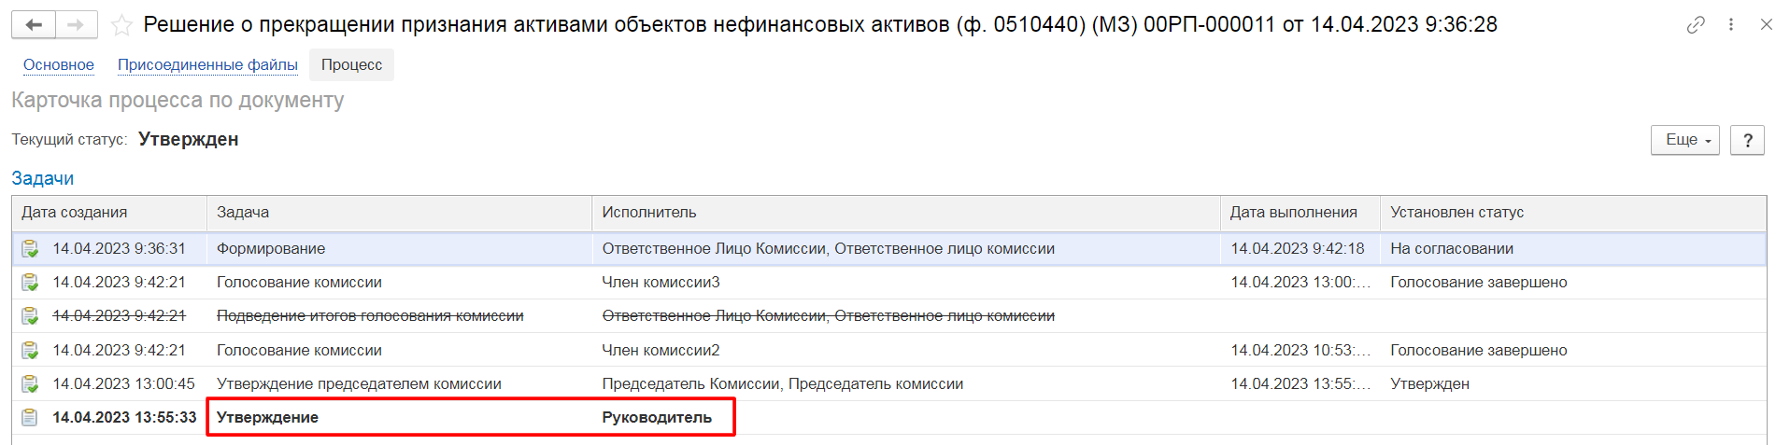
Рисунок 742

Пользователь с ролью Руководитель проверяет документ на корректность заполнения реквизитов на вкладке Материалы. У пользователя с ролью Руководитель предоставлена возможность принимать решение об утверждении или отказать вне зависимости от результатов кворума голосования.
В случае положительной резолюции проверки результатов голосования комиссии следует нажать кнопку Утвердить. Документ примет статус как Утвержден. В случае отрицательной резолюции следует нажать кнопку Отказать. Документ примет статус как Отказан.
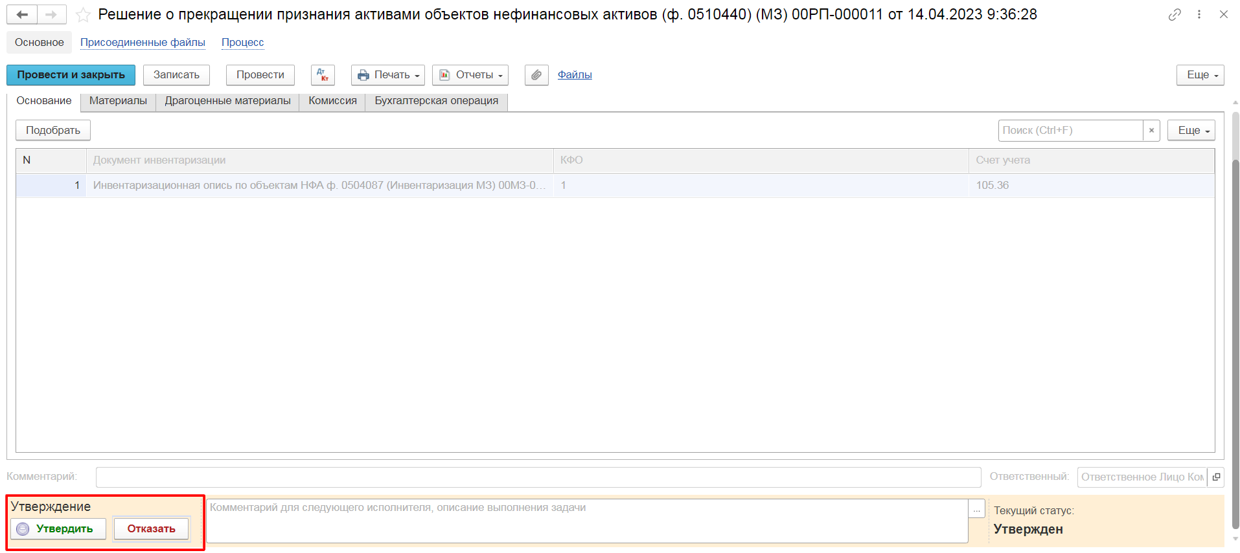
Рисунок 743

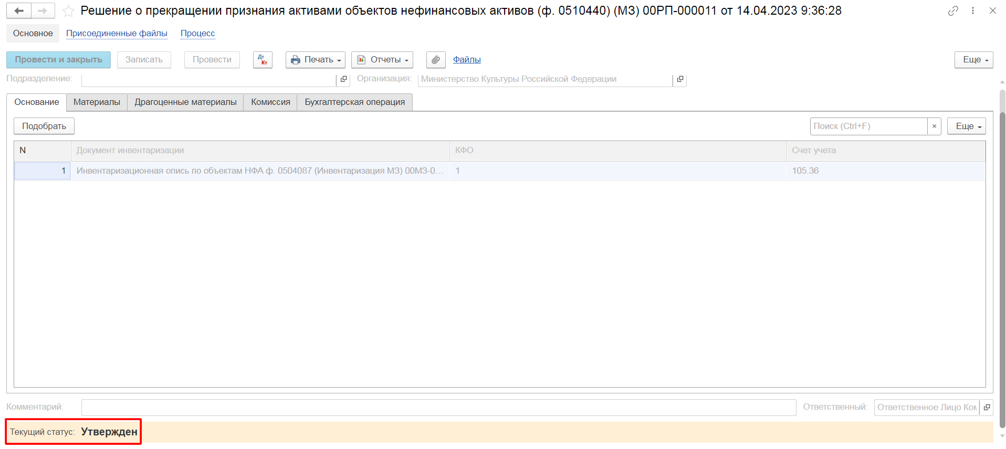
Рисунок 744

После утверждения руководителем создается задача пользователю с правами Бухгалтер, который принимает задачу в работу.
Пользователю на вкладке Бухгалтерская операция следует заполнить значение КПС счет Дебета.
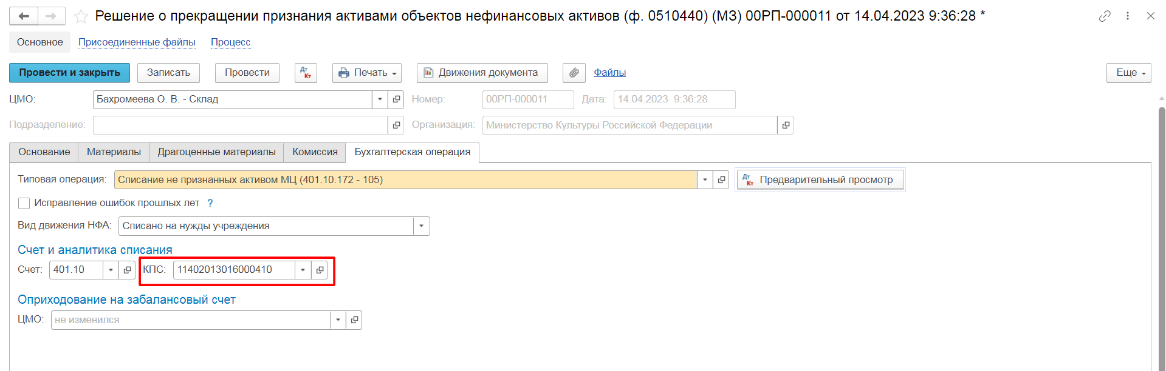
Рисунок 745

Так же есть возможность указать ЦМО для оприходования на забалансовый счет.
После пользователь по кнопке Отразить в учете отражает документ в учете. В момент отражения документа по учету происходит формирование проводок.
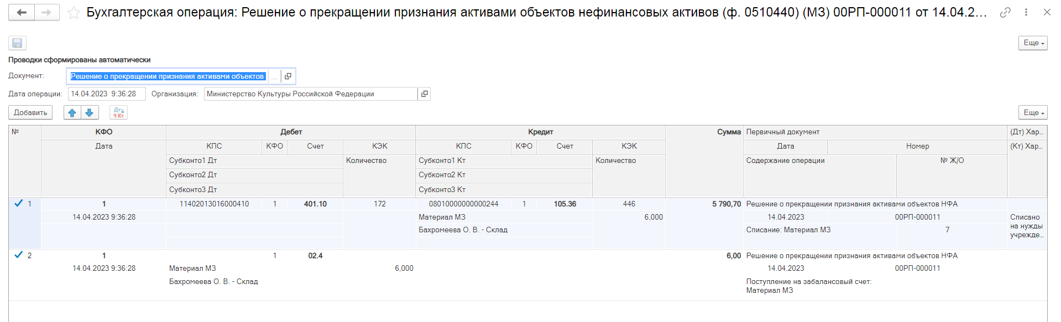
Рисунок 746

Документ направляется на этап Ознакомление лицу, за которым имущество учитывается/учитывалось. Задача по документу направляется пользователю сотрудника, указанного в реквизите ЦМО документа с ролью Материально-ответственное лицо.
На этапе Ознакомление пользователю необходимо ознакомиться с документом, после чего выполнить задачу по документу при помощи кнопки-резолюции Ознакомлен.
Рисунок 747
Работа с документом завершена, при этом документу присваивается статус Принято к сведению.
Рисунок 748

После отражения документа в учете доступно формирование следующих печатных форм:
- Решение о прекращении признания активами объектов нефинансовых активов (ф. 0510440);
- Лист согласования;
- Справка ф. 0504833.

Бизнес-процесс решения о прекращении признания активом объекта нефинансового актива по ОС (Имущество казны)
Документ применяется для оформления решения о прекращении признания активами имущества казны. Решение принимает по результатам инвентаризации комиссия по поступлению и выбытию НФА, либо инвентаризационная комиссия в отношении соответствующего ответственного лица и места хранения. Форму составляет ответственный исполнитель из состава комиссии по поступлению и выбытию НФА.

Бизнес-процесс решения о прекращении признания активом (Имущество казны) (ф. 0510440)
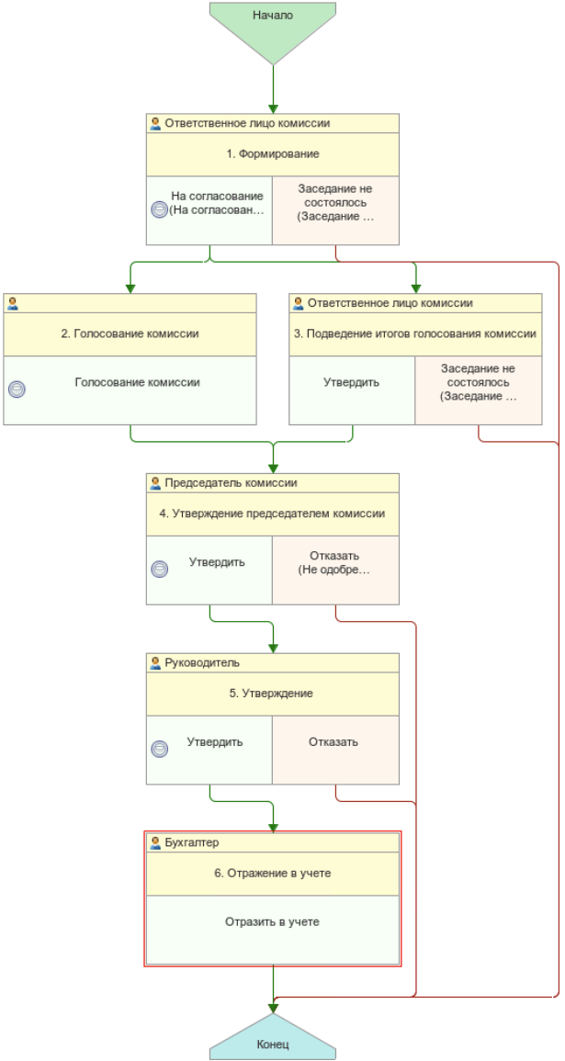
Рисунок 749
Доступ к документу организован через пункт меню быстрого доступа Имущество казны раздел Основные средства, НМА, НПА

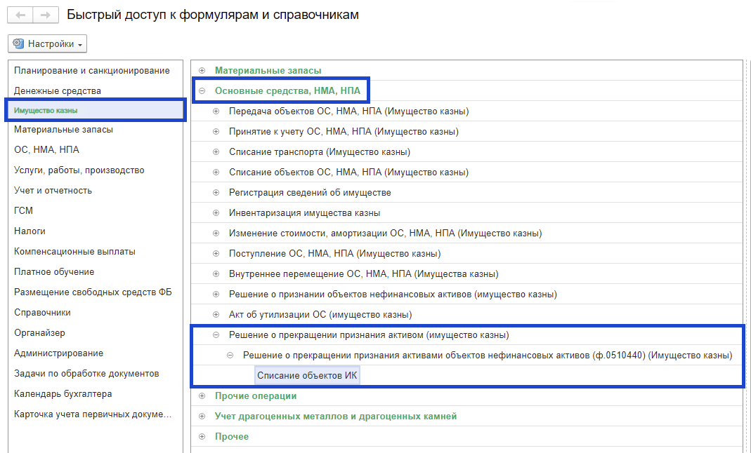
Рисунок 750

Формирование документа
Согласно шаблону процесса, за формирование документа отвечает пользователь с ролью Ответственное лицо комиссии.
Для создания нового документа необходимо нажать кнопку Создать.
Автоматически в форме документа будут заполнены поля:
- Формирование – значение принимает – по Инвентарным объектам;
- Организация – текущая организация, от которой ведется учет в программе.

Документ содержит вкладки:
- - Основание;
- - Основные средства;
- - Драгоценные материалы;
- - Комиссия;
- - Бухгалтерская операция.

Вкладки заполняются поочерёдно.

Заполнение вкладки Основание.

На вкладке Основание по кнопке Добавить добавляем новую строку.
В строке в поле Документ инвентаризации выбираем требуемый документ типа Инвентаризационная опись по объектам НФА ф. 0504087.

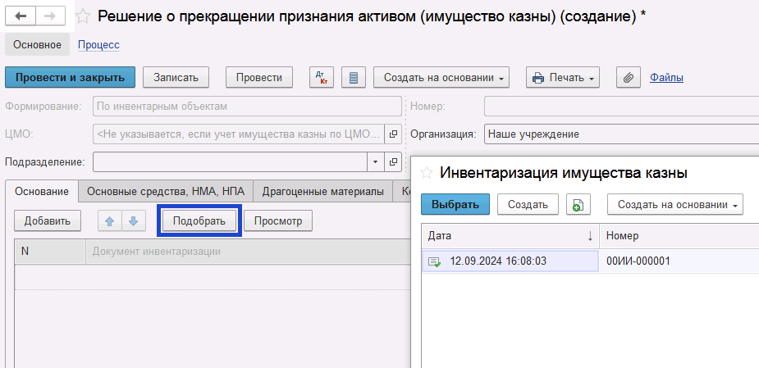
Рисунок 751

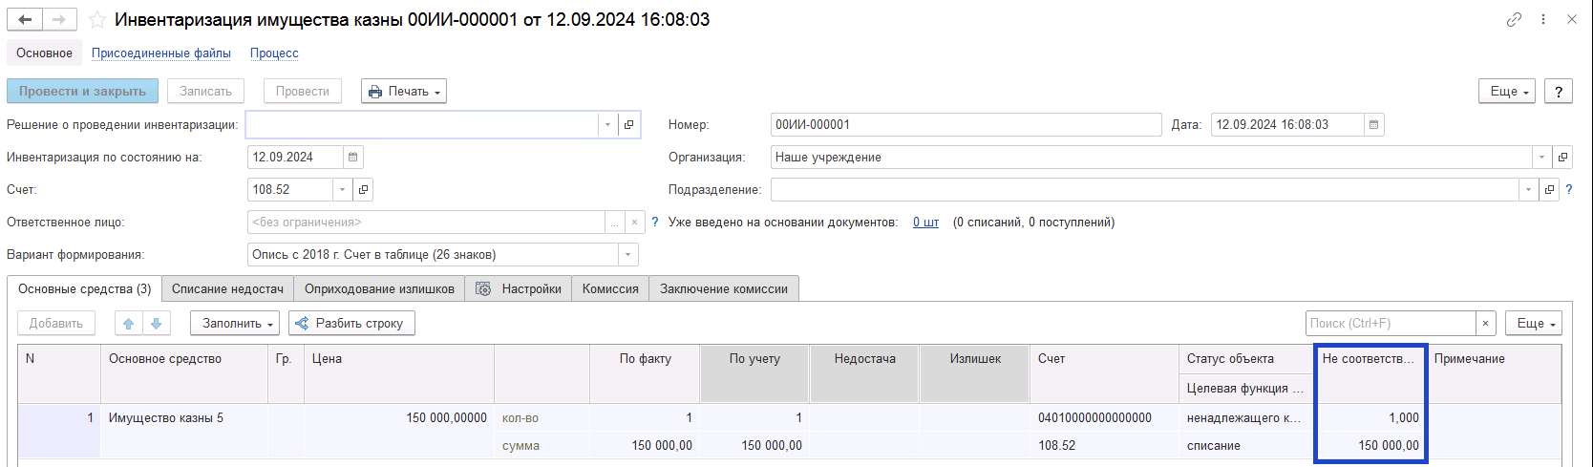
Рисунок 752

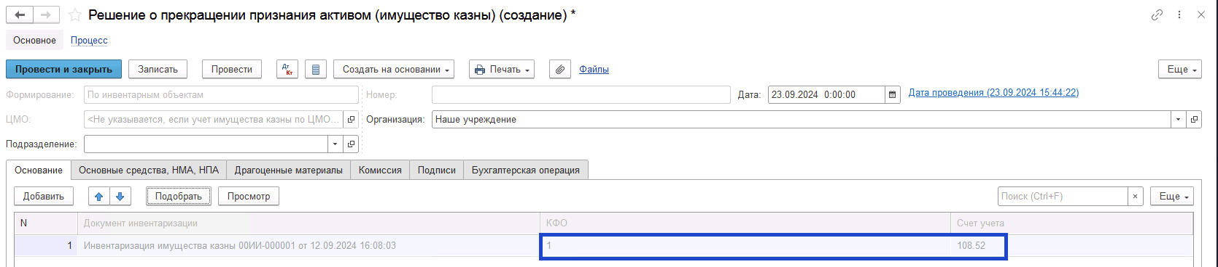
Рисунок 753

Заполнение вкладки Основные средства
Переходим на вкладку Основные средства.
По кнопке Заполнить выполняется заполнение всех объектов учёта, не соответствующих условиям актива, из инвентаризационных описей, указанных на вкладке Основание. При этом будут автоматически заполнены реквизиты в графах Статус и Целевая функция, при условии, что данные реквизиты заполнены в документах Инвентаризационная опись по объектам НФА ф. 0504087.
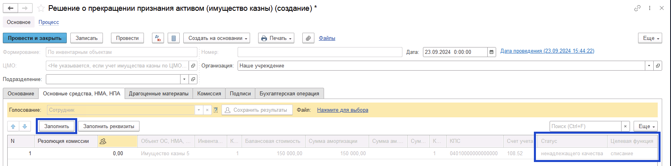
Рисунок 754

Важно! После заполнения объектов учёта на вкладке Основные средства, требуется для каждой строки вручную заполнить обязательный реквизит Резолюция комиссии.
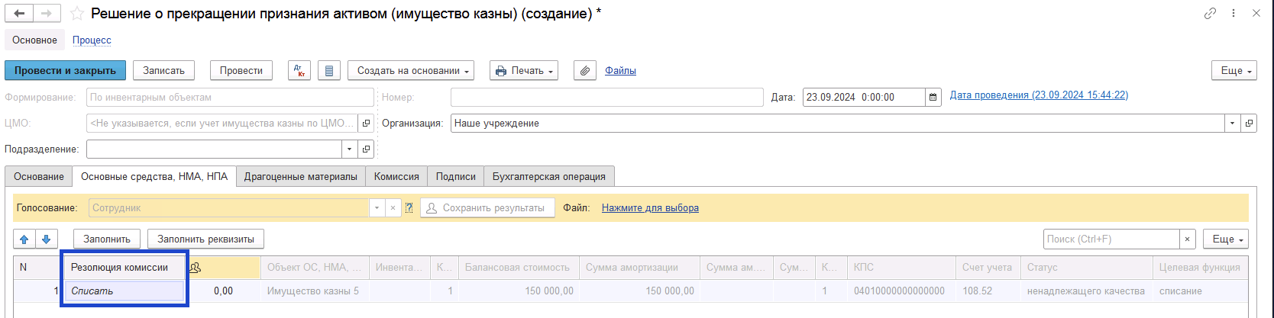
Рисунок 755

Заполнение вкладки Комиссия
Переходим на вкладку Комиссия.
В поле Комиссия переходим в справочник Комиссии и выбираем из списка нужное значение. В случае если требуемая комиссия отсутствует, то создаём новую комиссию (элемент справочника).
При создании элемента справочника Комиссии, следует удостовериться, что в состав комиссии включены сотрудники, имеющие актуальную учётную запись пользователя, под которым присутствует возможность войти в программу и установить результат голосования.
Важно обратить внимание на наличие корректно выполненного Сопоставление текущего Пользователя с Физическим лицом и Сотрудником для всех сотрудников, указанных в табличной части Состав комиссии.
При создании нового элемента в справочнике Комиссии обращаем внимание на следующие обязательные реквизиты:
В шапке элемента обязательно требуется заполнить реквизит Наименование:
Рисунок 756

Далее необходимо заполнить реквизиты Номер, Дата и Наименование на вкладке Приказ о создании комиссии.
Рисунок 757
В случае если данную комиссию требуется применять при проведении инвентаризации, необходимо установить флаг «Инвентаризационная» в шапке элемента. При установленном флажке в составе комиссии могут формироваться рабочие комиссии.
Рисунок 758
Далее на вкладке Кворумы требуется заполнить реквизиты «Кворум, минимальный % присутствующих», «Минимальный % голосов «за» присутствующих».
Рисунок 759
В случае если в расчёт процента показателя «Минимальный % голосов «за» присутствующих» должен входить голос председателя комиссии, устанавливаем флаг «с учетом голоса председателя».
В таблице Состав комиссии подбираем членов комиссии, в том числе председателя комиссии, путем выбора элементов справочника Сотрудники.
Рисунок 760
При этом в колонке «Статус члена комиссии» для председателя комиссии необходимо указать соответствующий статус.
Допустимые значение статуса члена комиссии определяются значением флажка "Инвентаризационная".
В случае если флаг "Инвентаризационная" не установлен, статус члена комиссии выбирается из списка:
- Председатель комиссии;
- Член комиссии.
Рисунок 761

При установленном флажке "Инвентаризационная" статус члена комиссии выбирается из списка:
- Председатель комиссии;
- Заместитель председателя комиссии;
- Уполномоченное председателем лицо;
- Член комиссии;
- Эксперт; (указанный статус не применяется в ГИИС ЭБ!)
- Заместитель уполномоченного председателем лица.

Рисунок 762

Важно! Статус члена комиссии "Заместитель уполномоченного председателем лица" не предусмотрен законодательством. Ответственность за использование такого статуса возлагается на пользователя.
Важно! Статусы члена комиссии "Заместитель председателя комиссии", "Заместитель уполномоченного председателем лица" учитываются только при применении данной комиссии в инвентаризационных описях по приказу Минфина 61н.
Также напротив сотрудника – ответственного исполнителя инвентаризационной комиссии следует установить флаг в колонке Ответственный исполнитель. В этом случае в ходе заполнения инвентаризационных описей по приказу 61н автоматически заполнится реквизит Ответственный исполнитель инв. комиссии в подвале документа Описи.
Рисунок 763
Рисунок Рисунок Рисунок Заполняем в документ:
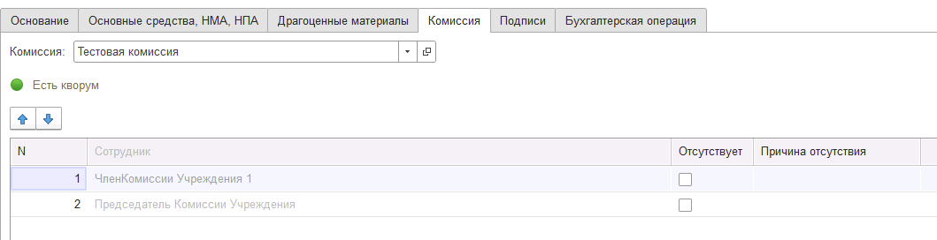
Рисунок 764

В случае отсутствия какого-либо из членов комиссии, следует установить значение в поле Отсутствует, и обязательно указать причину отсутствия.
Рисунок 765

Важно! Если количество отсутствующих членов комиссии будет больше допустимого для создания кворума присутствия, на вкладке Комиссия загорится серый индикатор, и появится надпись Нет кворума.
Первый этап имеет два статуса выполнения
«На согласование», «Заседание не состоялось»

Рисунок 766

Отправляем документ На согласование.
При отправке документа на следующий этап по шаблону процесса, будет проверен показатель «кворум, минимальный % присутствующих» в соотношении с отсутствующими сотрудниками.
В случае, если минимальный кворум присутствующих не соблюден, будет выдано сообщение.
Рисунок 767

В данном случае доступно завершение работы над документом по кнопке «Заседание не состоялось» при этом завершится работа с документом.

Рисунок 768

Также на этапе отправки происходит проверка на указание причины отсутствия сотрудников, при этом, если члену комиссии установлен флаг отсутствия, но не указана причина отсутствия, будет выведено соответствующее сообщение.
Рисунок 769

ВАЖНО! В связи с тем, что после отражения в учёте с документом должен ознакомиться сотрудник, указанный в реквизите ЦМО, при отправке документа на следующий этап по шаблону бизнес-процесса выполняется блокирующий контроль наличия в программе зарегистрированного пользователя для сотрудника из реквизита ЦМО.
В случае отсутствия пользователя или некорректно настроенного сопоставления пользователя, физического лица и сотрудника будет выведено сообщение об ошибке.
Рисунок 770

В случае если зарегистрированный пользователь найден, но указанному пользователю не назначена роль Материально ответственное лицо, будет также отображено сообщение об ошибке:

Рисунок 771

В ситуации, если минимальный кворум присутствующих соблюден, то при нажатии кнопки На согласование, документ будет отправлен одновременно на второй и третий этап для исполнения.
Второй этап шаблона процесса отвечает за голосование всеми членами комиссии, третий этап отвечает за подведение итогов проведенного голосования.
После отправки документа на согласование, процесс шаблона выглядит следующим образом:
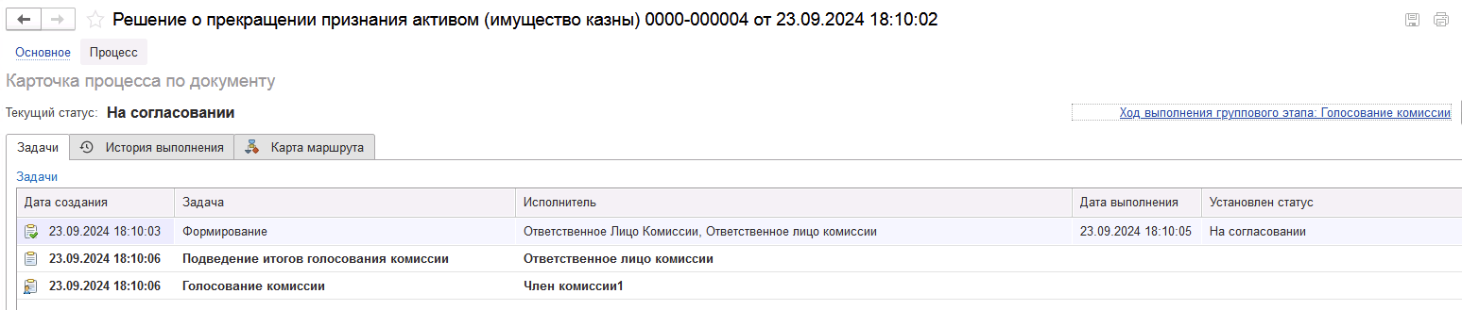
Рисунок 772

Автоматически будут сформированы задачи пользователя на всех членов комиссии и куратора.
Далее каждый член комиссии принимает задачу к исполнению.
В открывшейся форме документа переходим на вкладку Основные средства.
В поле Голосование автоматически будет установлен Сотрудник равный пользователю, под которым выполняется задача.
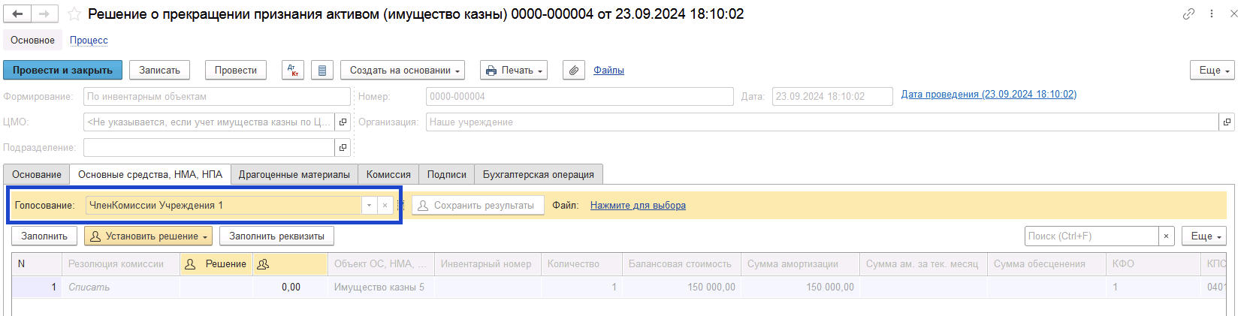
Рисунок 773

Далее в табличной части документа, в поле Решение устанавливаем значение результат голосования «За» или «Против». В случае принятия решения «Против» необходимо с помощью ссылки «Нажмите для выбора» обязательно добавить файл с особым мнением текущего члена комиссии.
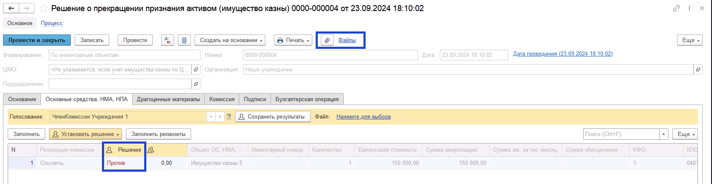
Рисунок 774

Дополнительно по кнопке Установить решение есть возможность массово установить решение для всего документа или выделенных строк.
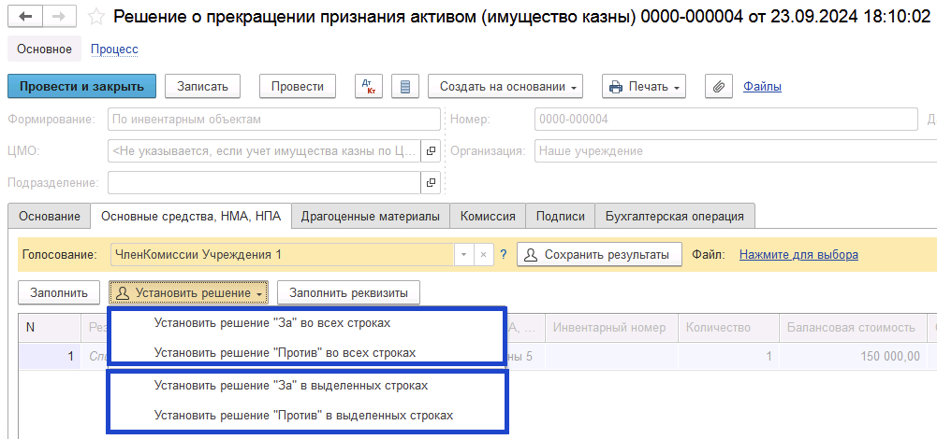
Рисунок 775

После отражения результата голосования в обязательном порядке необходимо сохранить результат голосования, нажав кнопку Сохранить результаты.
Затем отправляем документ по шаблону процесса нажав кнопку Голосование комиссии.
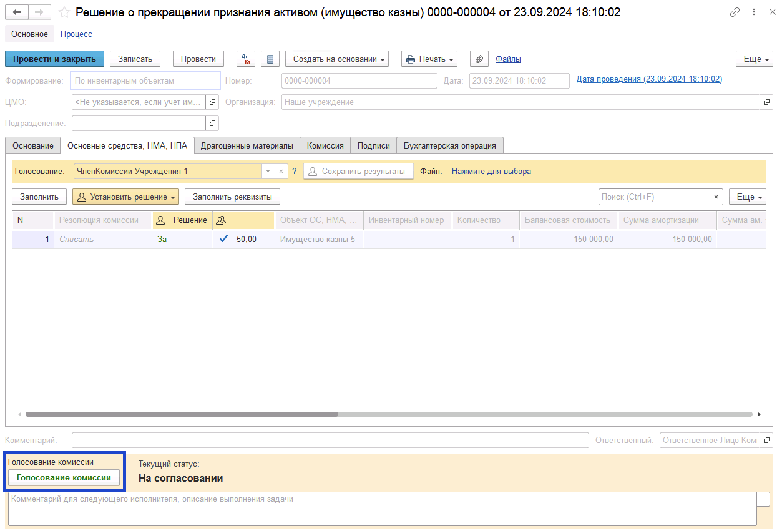
Рисунок 776

Статус документа будет установлен как На согласовании. В случае: если проголосовали все члены комиссии статус документа будет установлен, как Голосование завершено.
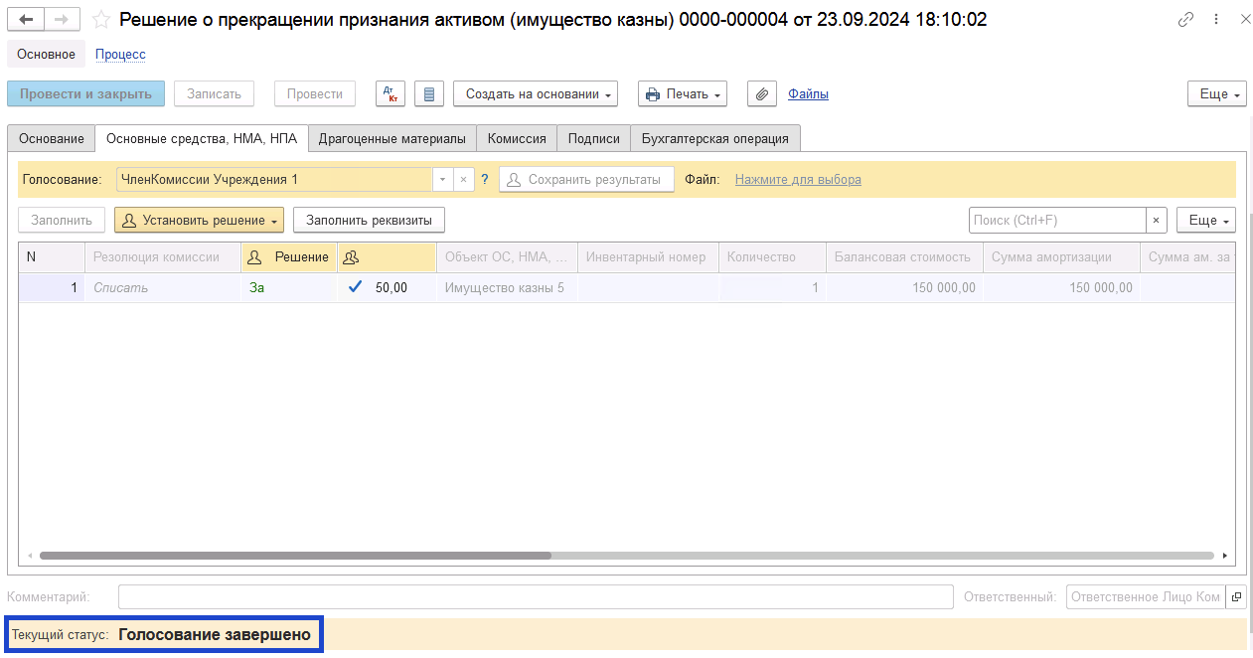
Рисунок 777

Пользователь с ролью Ответственное лицо комиссии имеет возможность контролировать ход состояния голосования членами комиссии.
Для этого пользователь открывает документ, переходит по ссылке Процесс, далее нажимаем по ссылке Ход выполнения группового этапа: Голосование комиссии.
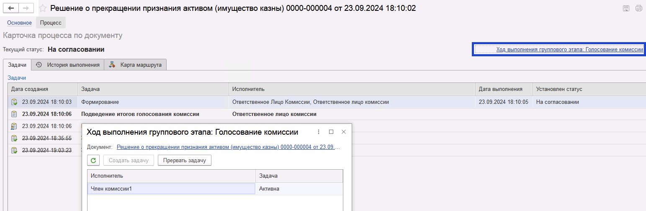
Рисунок 778

В открывшейся форме будет доступна информация о списке исполнителей и статусе выполнения задачи.
В случае невозможности проведения голосования одним из членов комиссии, пользователь с ролью Ответственное лицо комиссии имеет возможность в данной форме прервать задачу пользователя, нажав кнопку Прервать задачу.
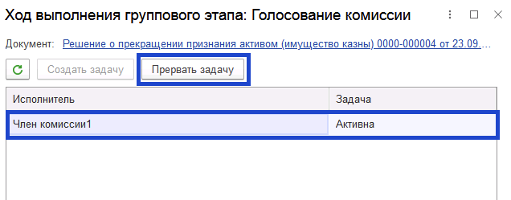
Рисунок 779

В форме документа в окне Процесс задача пользователя будет отображена как отменённая.
В случае, если все члены комиссии проголосовали самостоятельно, задача Подведение итогов голосования будет автоматически отменена.
Важно! Исполнение задачи на этапе Подведение итогов голосования комиссии требуется только в случае, если кто-либо из членов комиссии не смог выполнить голосование.
После выполнения / невыполнения задач процесса Голосование комиссии членами комиссии, результирующее Подведение итогов голосования комиссии необходимо выполнить пользователю с ролью Ответственное лицо комиссии.
Важно! Исполнение задачи на этапе Подведение итогов голосования требуется в случае, если кто-либо из членов комиссии не смог выполнить голосование.
На данном этапе так же добавлена кнопка «Заседание не состоялось», применяется в случае невозможности завершить голосование комиссией согласно установленного кворума.
Рисунок 780

В случае если все члены комиссии проголосовали, задача будет автоматически отменена.
Документ автоматически будет отправлен на этап Утверждение председателем комиссии для пользователя с ролью Председатель комиссии.
На этапе Утверждение председателем комиссии пользователь с ролью Председатель комиссии выполняет голосование. В поле Голосование пользователь устанавливает решение по кнопке Установить решение, сохраняет результат по кнопке Сохранить результаты.
Важно! Если председателю не доступно голосование, требуется закрыть и повторно открыть документ.
В случае принятие решения «Против» необходимо с помощью ссылки «Нажмите для выбора» обязательно добавить файл с особым мнением председателя комиссии.
Для просмотра кворума голосования необходимо сформировать лист голосования.
Рисунок 781

Рисунок 782

После голосования у Председателя комиссии есть возможность утвердить положительные результаты голосования с помощью кнопки Утвердить или направить документ для аннулирования с помощью кнопки Отказать.
В случае отрицательной резолюции следует нажать кнопку Отказать. Документ примет статус Отказан
Рисунок 783

ОЧЕНЬ ВАЖНО!!! При утверждении документа Председателем срабатывает проверка контроля решения направления на следующий этап. Документ невозможно направить на утверждение в случае, если по всем строкам не достигнут кворум положительного голосования. Также документ невозможно направить на аннулирование в случае, если хотя бы по одной из строк было принято положительное решение. При этом бухгалтерские записи документа будут сформированы только по строкам, содержащим положительное решение. По остальным строкам в документе будет пометка «Снято с обсуждения».
При положительном утверждении итогов голосования комиссии документ будет отправлен по шаблону процесса на этап Утверждение для пользователя с ролью Руководитель.
Пользователь с ролью Руководитель проверяет документ на корректность заполнения реквизитов на вкладке Основные средства. У пользователя с ролью Руководитель предоставлена возможность принимать решение об утверждении или отказать вне зависимости от результатов кворума голосования.
В случае положительной резолюции проверки результатов голосования комиссии следует нажать кнопку Утвердить. Документ примет статус как Утвержден. Работа с документом будет завершена.
В случае отрицательной резолюции следует нажать кнопку Отказать. Документ примет статус как Отказан.
Рисунок 784

Рисунок 785

После утверждения руководителем создается задача пользователю с правами Бухгалтер, который принимает задачу в работу.
Пользователю на вкладке Бухгалтерская операция следует заполнить значение КПС счет Дебета.
Рисунок 786

После пользователь по кнопке Отразить в учете отражает документ в учете. В момент отражения документа по учету происходит формирование проводок.
Рисунок 787

Работа с документом завершена, при этом документу присваивается статус Отражен в учете.
После отражения документа в учете доступно формирование следующих печатных форм:
- Решение о прекращении признания активами объектов нефинансовых активов (ф. 0510440);
- Справка о содержании драг. металлов
- Лист согласования;
- Справка ф. 0504833.

Бизнес-процесс решения о прекращении признания активом объекта нефинансового актива по МЗ (Имущество казны)
Рисунок 788
Доступ к документу организован через пункт меню быстрого доступа Имущество казны раздел Материальные запасы.
Рисунок 789

Формирование документа
Согласно шаблону процесса, за формирование документа отвечает пользователь с ролью Ответственное лицо комиссии.
Для создания нового документа необходимо нажать кнопку Создать.
Автоматически в форме документа будут заполнены поля:
- Организация – текущая организация, от которой ведется учет в программе.
Документ содержит вкладки:
- Основание;
- Материалы;
- Драгоценные материалы;
- Комиссия;
- Бухгалтерская операция.
Вкладки заполняются поочерёдно.

В шапке документа следует указать значение в поле МОЛ/Место хранения, подразделение (при необходимости).
Рисунок 790

Заполнение вкладки Основание.
На вкладке Основание по кнопке Подобрать выбираем документ типа Инвентаризация имущества казны (ф. 0504087).
Рисунок 791
При этом в выбранных документах Инвентаризационная опись по объектам НФА ф. 0504087 должны быть строки с заполненными реквизитами графы «Не соответствует условиям актива». В этом случае будут автоматически заполнены обязательные реквизиты КФО и Счет учета на вкладке Основание.
Рисунок 792
Заполнение вкладки Материалы
Переходим на вкладку Материалы.
По кнопке Заполнить выполняется заполнение всех объектов учёта, не соответствующих условиям актива, из инвентаризационных описей, указанных на вкладке Основание. При этом будут автоматически заполнены реквизиты в графах Статус и Целевая функция, при условии, что данные реквизиты заполнены в документах Инвентаризационная опись по объектам НФА ф. 0504087.
Рисунок 793
Важно! После заполнения объектов учёта на вкладке Материалы, требуется для каждой строки вручную заполнить обязательный реквизит Резолюция комиссии.
Рисунок 794
Данные вкладке Драгоценные материалы заполняются при необходимости.
Заполнение вкладки Комиссия
Переходим на вкладку Комиссия.
В поле Комиссия переходим в справочник Комиссии и выбираем из списка нужное значение. В случае если требуемая комиссия отсутствует, то создаём новую комиссию (элемент справочника).
При создании элемента справочника Комиссии, следует удостовериться, что в состав комиссии включены сотрудники, имеющие актуальную учётную запись пользователя, под которым присутствует возможность войти в программу и установить результат голосования.
Важно обратить внимание на наличие корректно выполненного Сопоставление текущего Пользователя с Физическим лицом и Сотрудником для всех сотрудников, указанных в табличной части Состав комиссии.
При создании нового элемента в справочнике Комиссии обращаем внимание на следующие обязательные реквизиты:
В шапке элемента обязательно требуется заполнить реквизит Наименование:
Рисунок 795

Далее необходимо заполнить реквизиты Номер, Дата и Наименование на вкладке Приказ о создании комиссии.
Рисунок 796
В случае если данную комиссию требуется применять при проведении инвентаризации, необходимо установить флаг «Инвентаризационная» в шапке элемента. При установленном флажке в составе комиссии могут формироваться рабочие комиссии.
Рисунок 797
Далее на вкладке Кворумы требуется заполнить реквизиты «Кворум, минимальный % присутствующих», «Минимальный % голосов «за» присутствующих».
Рисунок 798
В случае если в расчёт процента показателя «Минимальный % голосов «за» присутствующих» должен входить голос председателя комиссии, устанавливаем флаг «с учетом голоса председателя».
В таблице Состав комиссии подбираем членов комиссии, в том числе председателя комиссии, путем выбора элементов справочника Сотрудники.
Рисунок 799
При этом в колонке «Статус члена комиссии» для председателя комиссии необходимо указать соответствующий статус.
Допустимые значение статуса члена комиссии определяются значением флажка "Инвентаризационная".
В случае если флаг "Инвентаризационная" не установлен, статус члена комиссии выбирается из списка:
- Председатель комиссии;
- Член комиссии.
Рисунок 800

При установленном флажке "Инвентаризационная" статус члена комиссии выбирается из списка:
- Председатель комиссии;
- Заместитель председателя комиссии;
- Уполномоченное председателем лицо;
- Член комиссии;
- Эксперт; (указанный статус не применяется в ГИИС ЭБ!)
- Заместитель уполномоченного председателем лица.

Рисунок 801

Важно! Статус члена комиссии "Заместитель уполномоченного председателем лица" не предусмотрен законодательством. Ответственность за использование такого статуса возлагается на пользователя.
Важно! Статусы члена комиссии "Заместитель председателя комиссии", "Заместитель уполномоченного председателем лица" учитываются только при применении данной комиссии в инвентаризационных описях по приказу Минфина 61н.
Также напротив сотрудника – ответственного исполнителя инвентаризационной комиссии следует установить флаг в колонке Ответственный исполнитель. В этом случае в ходе заполнения инвентаризационных описей по приказу 61н автоматически заполнится реквизит Ответственный исполнитель инв. комиссии в подвале документа Описи.
Рисунок 802
Заполняем в документ.
В случае отсутствия какого-либо из членов комиссии, следует установить значение в поле Отсутствует, и обязательно указать причину отсутствия.
Важно! Если количество отсутствующих членов комиссии будет больше допустимого для создания кворума присутствия, на вкладке Комиссия загорится серый индикатор, и появится надпись Нет кворума.
Первый этап имеет два статуса выполнения
На согласование, Заседание не состоялось.
Рисунок 803
Отправляем документ На согласование.
При отправке документа на следующий этап по шаблону процесса, будет проверен показатель «кворум, минимальный % присутствующих» в соотношении с отсутствующими сотрудниками.
В случае, если минимальный кворум присутствующих не соблюден, будет выдано сообщение.

В данном случае доступно завершение работы над документом по кнопке «Заседание не состоялось» при этом завершится работа с документом.

ВАЖНО! В связи с тем, что после отражения в учёте с документом должен ознакомиться сотрудник, указанный в реквизите ЦМО, при отправке документа на следующий этап по шаблону бизнес-процесса выполняется блокирующий контроль наличия в программе зарегистрированного пользователя для сотрудника из реквизита ЦМО.
В случае отсутствия пользователя или некорректно настроенного сопоставления пользователя, физического лица и сотрудника будет выведено сообщение об ошибке.
Рисунок 804
В случае если зарегистрированный пользователь найден, но указанному пользователю не назначена роль Материально ответственное лицо, будет также отображено сообщение об ошибке:
Рисунок 805
Также на этапе отправки происходит проверка на указание причины отсутствия сотрудников, при этом, если члену комиссии установлен флаг отсутствия, но не указана причина отсутствия, будет выведено соответствующее сообщение.
Рисунок 806
В ситуации, если минимальный кворум присутствующих соблюден, то при нажатии кнопки На согласование, документ будет отправлен одновременно на второй и третий этап для исполнения.
Второй этап шаблона процесса отвечает за голосование всеми членами комиссии, третий этап отвечает за подведение итогов проведенного голосования.
После отправки документа на согласование, процесс шаблона выглядит следующим образом:
Рисунок 807
Автоматически будут сформированы задачи пользователя на всех членов комиссии и куратора (третий этап Подведение итогов голосования комиссии).
Далее каждый член комиссии принимает задачу к исполнению.
В открывшейся форме документа переходим на вкладку Основные средства.
В поле Голосование автоматически будет установлен Сотрудник равный пользователю, под которым выполняется задача.
Рисунок 808
Далее в табличной части документа, в поле Решение устанавливаем значение результат голосования «За» или «Против». В случае принятия решения «Против» необходимо с помощью ссылки «Нажмите для выбора» обязательно добавить файл с особым мнением текущего члена комиссии.
Дополнительно по кнопке Установить решение есть возможность массово установить решение для всего документа или выделенных строк.
После отражения результата голосования в обязательном порядке необходимо сохранить результат голосования, нажав кнопку Сохранить результаты.
Затем отправляем документ по шаблону процесса нажав кнопку Голосование комиссии.
Статус документа будет установлен как На согласовании.
Рисунок 809
Пользователь с ролью Ответственное лицо комиссии имеет возможность контролировать ход состояния голосования членами комиссии.
Для этого пользователь открывает документ, переходит по ссылке Процесс, далее нажимаем по ссылке Ход выполнения группового этапа: Голосование комиссии.
В открывшейся форме будет доступна информация о списке исполнителей и статусе выполнения задачи.
В случае невозможности проведения голосования одним из членов комиссии, пользователь с ролью Ответственное лицо комиссии имеет возможность в данной форме прервать задачу пользователя, нажав кнопку Прервать задачу.
В форме документа в окне Процесс задача пользователя будет отображена как отменённая.
В случае, если все члены комиссии проголосовали самостоятельно, задача Подведение итогов голосования будет автоматически отменена.
Важно! Исполнение задачи на этапе Подведение итогов голосования комиссии требуется только в случае, если кто-либо из членов комиссии не смог выполнить голосование.
После выполнения / невыполнения задач процесса Голосование комиссии членами комиссии, результирующее Подведение итогов голосования комиссии необходимо выполнить пользователю с ролью Ответственное лицо комиссии.
На данном этапе так же добавлена кнопка «Заседание не состоялось», применяется в случае невозможности завершить голосование комиссией согласно установленного кворума.
Документ автоматически будет отправлен на этап Утверждение председателем комиссии для пользователя с ролью Председатель комиссии.
Рисунок 810
На этапе Утверждение председателем комиссии пользователь с ролью Председатель комиссии просматривает выполнение кворума голосования. При помощи печатной формы Лист голосования в которой также отражены результаты голосования комиссии.
Рисунок 811
После, пользователь с ролью Председатель комиссии, выполняет процедуру голосования при помощи команды Установить решение указывает решение. Решение необходимо сохранить с помощью команды Сохранить решение.
После просмотра кворума голосования и проведения процедуры голосования у пользователя с ролью Председатель комиссии присутствует возможность выбора двух значений: Утвердить или Отказать.

Рисунок 812
В случае утверждения результатов голосования комиссии, будет произведена проверка минимального кворума присутствующих. Если % кворума соблюден, то документ будет отправлен на следующий этап по шаблону процесса, если % не соблюден, то следует отказать документ.
В случае, если председатель проголосовал Против, необходимо приложить файл с особым мнением.
Важно! Если председателю не доступно голосование, требуется закрыть и повторно открыть документ.
ОЧЕНЬ ВАЖНО!!! При утверждении документа Председателем срабатывает проверка контроля решения направления на следующий этап. Документ невозможно направить на утверждение в случае, если по всем строкам не достигнут кворум положительного голосования. Также документ невозможно направить на аннулирование в случае, если хотя бы по одной из строк было принято положительное решение. При этом бухгалтерские записи документа будут сформированы только по строкам, содержащим положительное решение. По остальным строкам в документе будет пометка «Снято с обсуждения».
При положительном утверждении итогов голосования комиссии документ будет отправлен по шаблону процесса на этап Утверждение для пользователя с ролью Руководитель.
Рисунок 813
Пользователь с ролью Руководитель проверяет документ на корректность заполнения реквизитов на вкладке Материалы. У пользователя с ролью Руководитель предоставлена возможность принимать решение об утверждении или отказать вне зависимости от результатов кворума голосования.
В случае положительной резолюции проверки результатов голосования комиссии следует нажать кнопку Утвердить. Документ примет статус как Утвержден. В случае отрицательной резолюции следует нажать кнопку Отказать. Документ примет статус как Отказан.
Рисунок 814
После утверждения руководителем создается задача пользователю с правами Бухгалтер, который принимает задачу в работу.
Пользователю на вкладке Бухгалтерская операция следует заполнить значение КПС счет Дебета.
Рисунок 815
Так же есть возможность указать ЦМО для оприходования на забалансовый счет.
После пользователь по кнопке Отразить в учете отражает документ в учете. В момент отражения документа по учету происходит формирование проводок.
Рисунок 816
После отражения документа в учете доступно формирование следующих печатных форм:
- Решение о прекращении признания активами объектов нефинансовых активов (ф. 0510440);
- Лист согласования;
- Справка ф. 0504833 (развернутая)
- Справка ф. 0504833.

Накладная на внутреннее перемещение объектов НФА ф.0510450

Накладная на внутреннее перемещение объектов НФА ф.0510450 (Требование - накладная (Материальные запасы))
Документ применяется для отражения операций по движению нефинансовых активов.
Бизнес-процесс по документу:
Рисунок 817

Доступ к документу организован через пункт меню быстрого доступа Материальные запасы раздел Выбытие и перемещение

Рисунок 818

Работа документа организована несколькими шаблонами процессов:
-Накладная на внутреннее перемещение объектов НФА ф.0510450 (02.32, 02.53, 09, 22.2);
-Накладная на внутреннее перемещение объектов НФА ф.0510450 (02.4, 02.6, 07.1, 07.2, 12, 13.2, 23);
-Накладная на внутреннее перемещение объектов НФА ф.0510450 (105.ХХ);
-Накладная на внутреннее перемещение объектов НФА ф.0510450 (106.3П);
-Накладная на внутреннее перемещение объектов НФА ф.0510450 (130).
Формирование документов по шаблону процесса различается только в возможности выбора счета учета.
Работа документа будет рассмотрена на примере шаблона процесса Накладная на внутреннее перемещение объектов НФА ф.0510450 (105.ХХ)
Формирование документа
Согласно шаблону процесса, за формирование документа отвечает пользователь с ролью Материально-ответственное лицо.
Для создания нового документа необходимо нажать кнопку Создать.
Автоматически в форме документа будут заполнены поля:
- Организация – текущая организация, от которой ведется учет в программе;
- Дата –текущая дата программы;
- Первичный документ - Накладная на внутреннее перемещение НФА (ф. 0510450) (61н).
В шапке документа следует заполнить реквизиты МОЛ/Отправитель (Подразделение), МОЛ/Получатель (Подразделение)
Рисунок 819

Документ представлен тремя вкладками:
-Учет;
- Материалы;
-Дополнительно.
Заполнение вкладок происходит поочередно.
На вкладке Учет все обязательные реквизиты предзаполнены и не подлежат редактированию.
Рисунок 820

На вкладке Материалы следует произвести заполнение табличной части по кнопке Подобрать. Редактирование табличной части в ручном режиме недоступно, кроме поля Примечание.
Рисунок 821

На вкладке Дополнительно следует заполнить группу реквизитов Основание для выдачи нефинансовых активов.
Рисунок 822

Далее по шаблону процесса присутствует возможность отправить документ на подпись МОЛ отправителю, для этого следует нажать кнопку На подписание или Бухгалтеру нажав кнопку Направить скан в ЦБ.
Рисунок 823

При нажатии на кнопку На подписание будет выполнен контроль отсутствия присоединенного файла. В случае наличии файла, будет выдано соответствующее предупреждение:
Рисунок 824

На следующем этапе по кнопке Подписать документ будет отправлен МОЛ Получателю.
В случае если будет выполнена кнопка Направить скан в ЦБ будет выполнен контроль наличия присоединенного файла. Если присоединенный файл будет отсутствовать, то будет выдано сообщение:
Рисунок 825

На последующий этапах редактирование формы документа не предполагается.
На этапе Отражение в учете присутствует возможность установить признак Исправление ошибок прошлых лет.
Рисунок 826
После отражения в учете документа будет сформирована бухгалтерская операция по перемещению нефинансовых активов.
В качестве первичного документа будет выведено значение поля документа Первичный документ.
Рисунок 827

В качестве печатной формы документа доступен список выбора следующих форм:
Рисунок 828

Рисунок 829

Накладная на внутреннее перемещение объектов НФА ф.0510450 (Внутреннее перемещение)
Документ применяется для отражения операций по движению нефинансовых активов.
Бизнес-процесс по документу:
Рисунок 830

Доступ к документу организован через пункт меню быстрого доступа ОС, НМА, НПА раздел Внутреннее перемещение
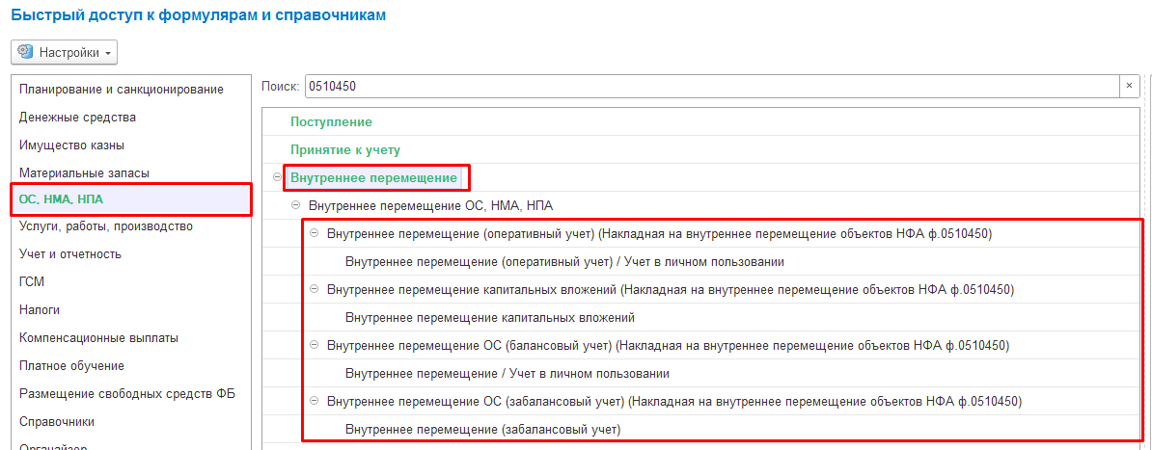
Рисунок 831

Работа документа организована несколькими шаблонами процессов:
- Внутреннее перемещение (оперативный учет) (Накладная на внутреннее перемещение объектов НФА ф.0510450);
- Внутреннее перемещение ОС (балансовый учет) (Накладная на внутреннее перемещение объектов НФА ф.0510450);
- Внутреннее перемещение капитальных вложений (Накладная на внутреннее перемещение объектов НФА ф.0510450);
- Внутреннее перемещение ОС (забалансовый учет) (Накладная на внутреннее перемещение объектов НФА ф.0510450).
Формирование документов по шаблону процесса различается только в возможности выбора счета учета.
Работа документа будет рассмотрена на примере шаблона процесса Внутреннее перемещение ОС (балансовый учет) (Накладная на внутреннее перемещение объектов НФА ф.0510450).
Формирование документа
Согласно шаблону процесса, за формирование документа отвечает пользователь с ролью Материально-ответственное лицо.
Для создания нового документа необходимо нажать кнопку Создать.
Автоматически в форме документа будут заполнены поля:
- Организация – текущая организация, от которой ведется учет в программе;
- Дата –текущая дата программы;
- Первичный документ - Накладная на внутреннее перемещение НФА (ф. 0510450) (61н).
- Вид операции - Перемещение собственных ОС, НМА, НПА на балансе (101, 102, 103, 111.60)
В шапке документа следует заполнить реквизиты:
- Основание, Дата, Номер;
- МОЛ/Отправитель (Подразделение), МОЛ/Получатель (Подразделение)
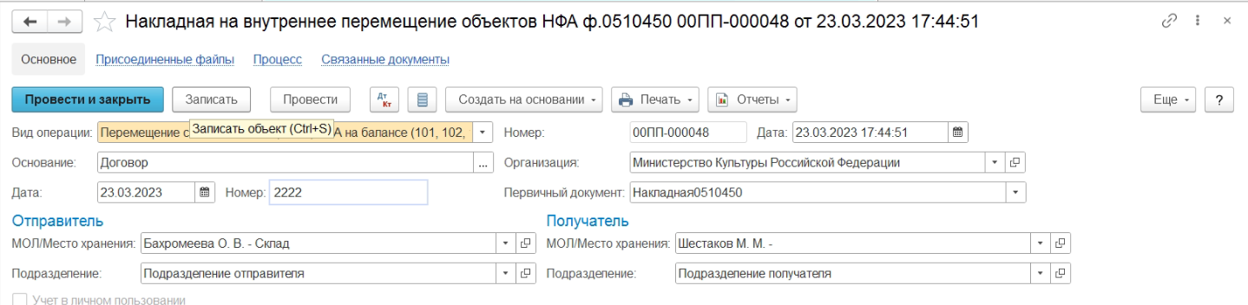
Рисунок 832

Признак Учет в личном пользовании заблокирован от изменений на всех этапах работы документа по шаблону процесса.
Документ представлен тремя вкладками:
-Основные средства;
- Сведения;
-Бухгалтерская операция.
Заполнение вкладок происходит поочередно.
На вкладке Основные средства следует произвести заполнение табличной части по кнопке Подобрать. Редактирование табличной части в ручном режиме недоступно.

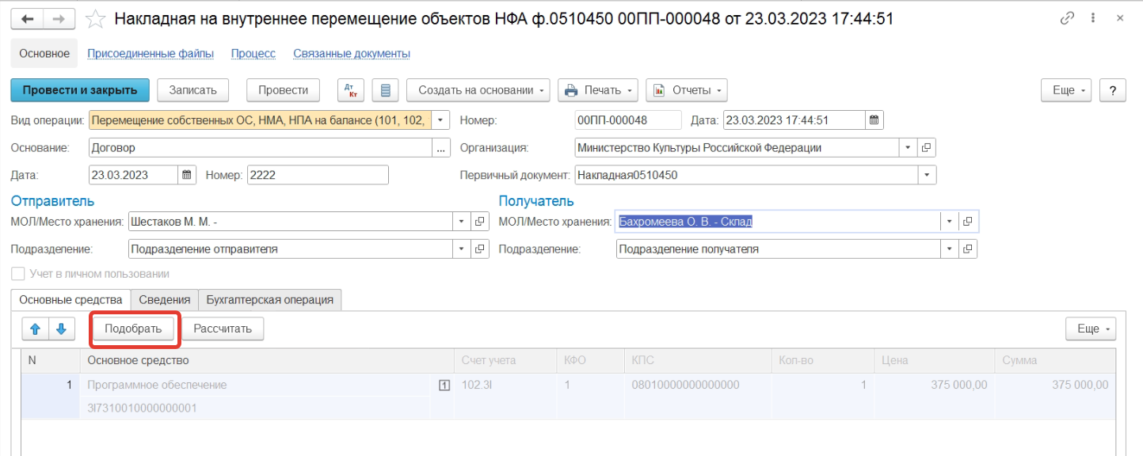
Рисунок 833

На вкладке Сведения доступна возможность заполнить значение в поле Примечание.
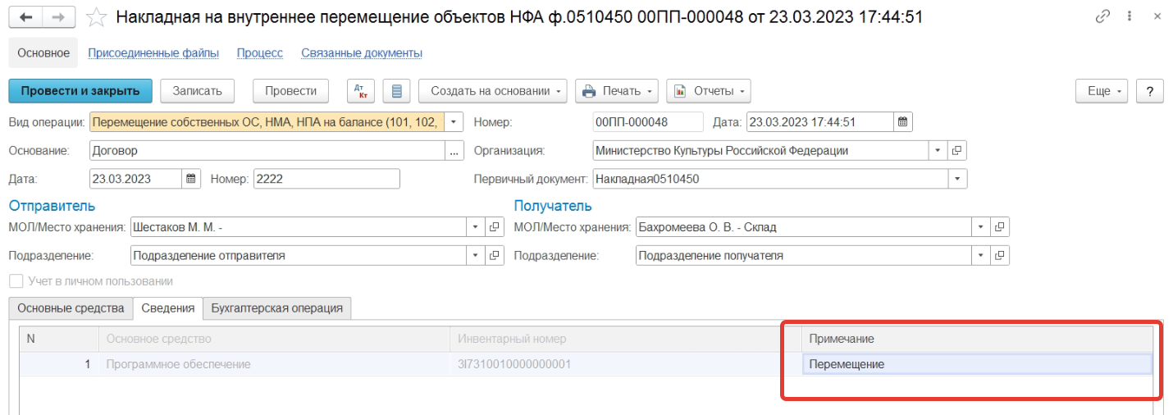
Рисунок 834

Далее по шаблону процесса присутствует возможность отправить документ на подпись МОЛ отправителю, для этого следует нажать кнопку На подписание или бухгалтеру, по кнопке Направить скан в ЦБ.

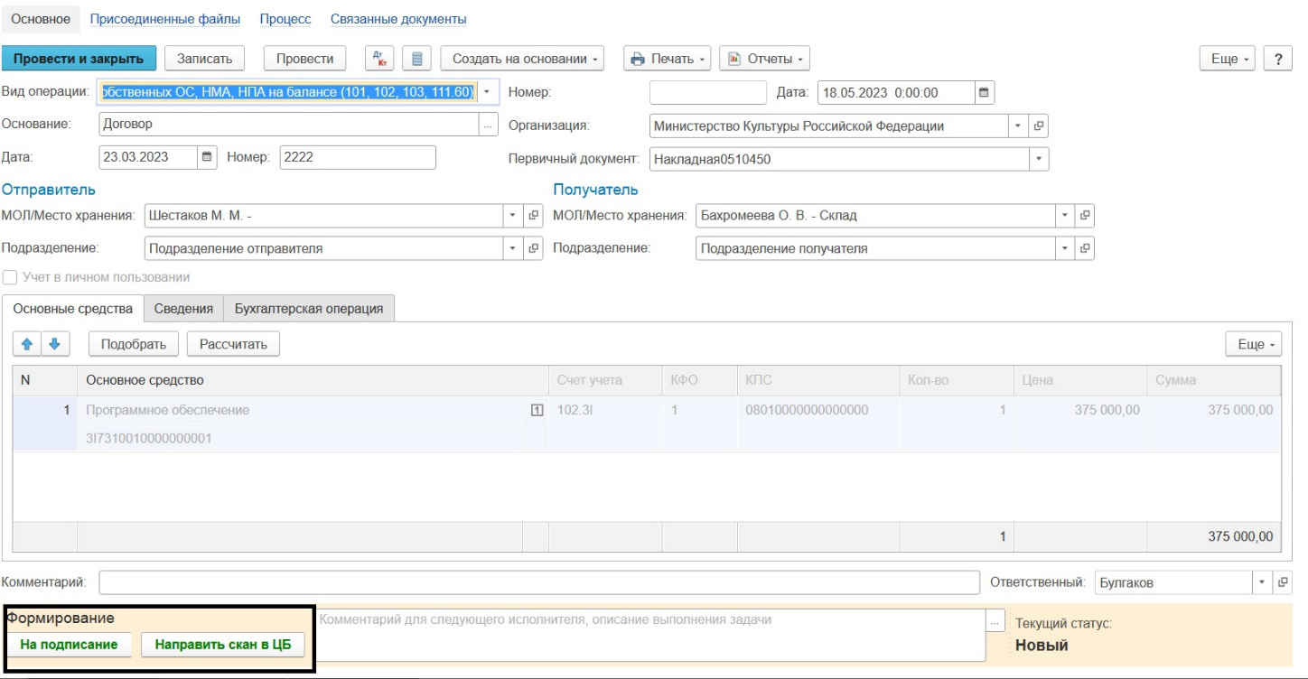
Рисунок 835

При нажатии на кнопку На подписание будет выполнен контроль отсутствия присоединенного файла. В случае наличии файла, будет выдано соответствующее предупреждение:
Рисунок 836

На следующем этапе по кнопке Подписать документ будет отправлен МОЛ Получателю.
В случае если будет выполнена кнопка Направить скан в ЦБ будет выполнен контроль наличия присоединенного файла. Если присоединенный файл будет отсутствовать, то будет выдано сообщение:
Рисунок 837

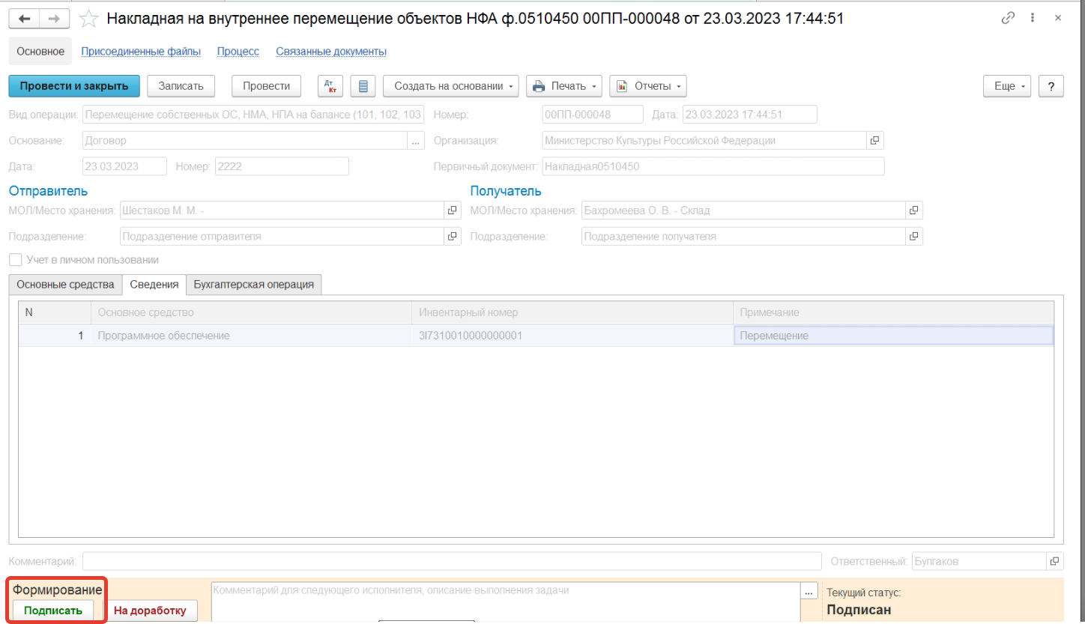
Рисунок 838

На последующих этапах редактирование формы документа не предполагается.
На этапе Отражение в учете присутствует возможность установить признак Исправление ошибок прошлых лет.
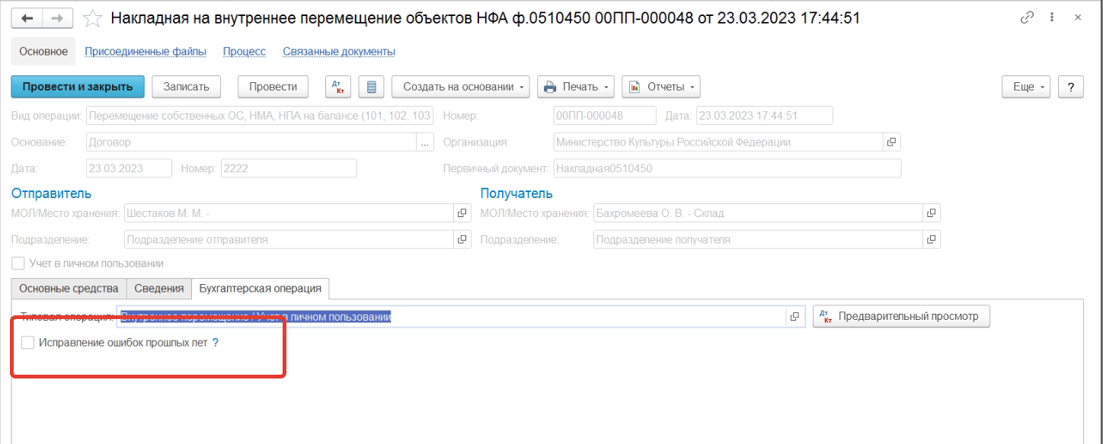
Рисунок 839

После отражения в учете документа будет сформирована бухгалтерская операция по перемещению нефинансовых активов.
В качестве первичного документа будет выведено значение поля документа Первичный документ.
В качестве печатной формы документа доступен список выбора следующих форм:
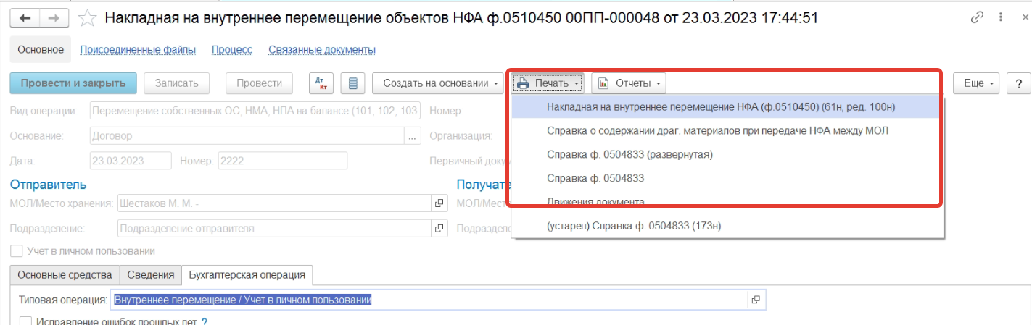
Рисунок 840

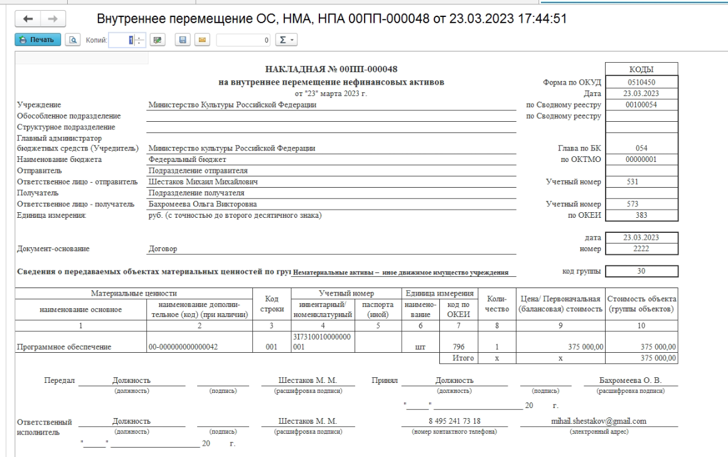
Рисунок 841

Накладная на внутреннее перемещение объектов НФА ф.0510450 (Внутреннее перемещение объектов прав пользования ОС, НПА)
Документ применяется для отражения операций по движению нефинансовых активов.
Бизнес-процесс по документу:
Рисунок 842

Доступ к документу организован через пункт меню быстрого доступа ОС, НМА, НПА раздел Долгосрочные договоры, аренда
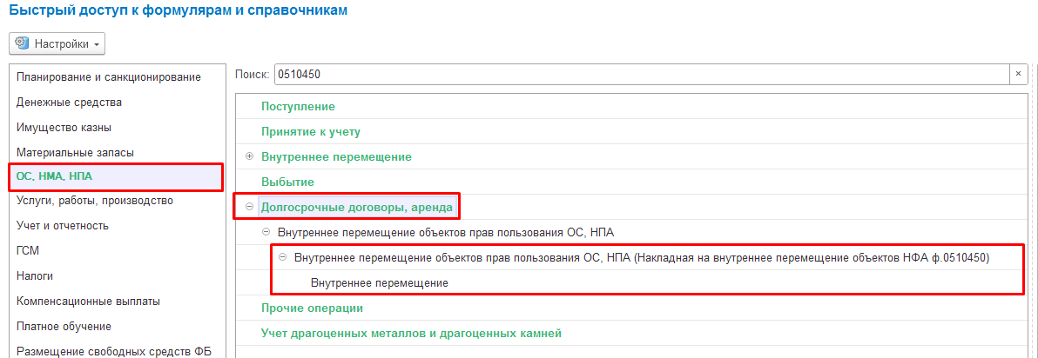
Рисунок 843

Формирование документа
Согласно шаблону процесса, за формирование документа отвечает пользователь с ролью Материально-ответственное лицо.
Для создания нового документа необходимо нажать кнопку Создать.
Автоматически в форме документа будут заполнены поля:
- Организация – текущая организация, от которой ведется учет в программе;
- Дата –текущая дата программы.
В шапке документа следует заполнить реквизиты:
- Основание, Дата, Номер;
- МОЛ/Отправитель, МОЛ/Получатель
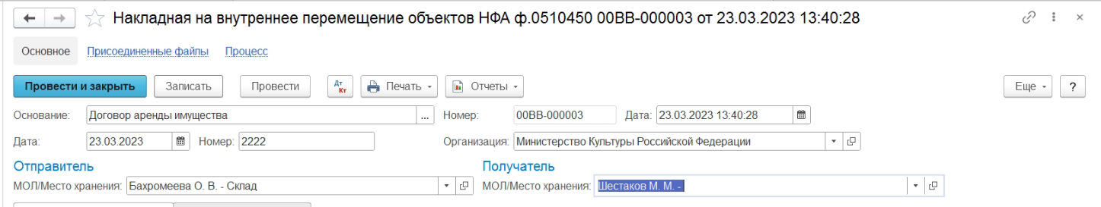
Рисунок 844

Документ представлен двумя вкладками:
-Права пользования ОС, НПА;
-Бухгалтерская операция.
Заполнение вкладок происходит поочередно.
На вкладке Права пользования ОС, НМА следует произвести заполнение табличной части по кнопке Подобрать. Редактирование табличной части в ручном режиме недоступно.
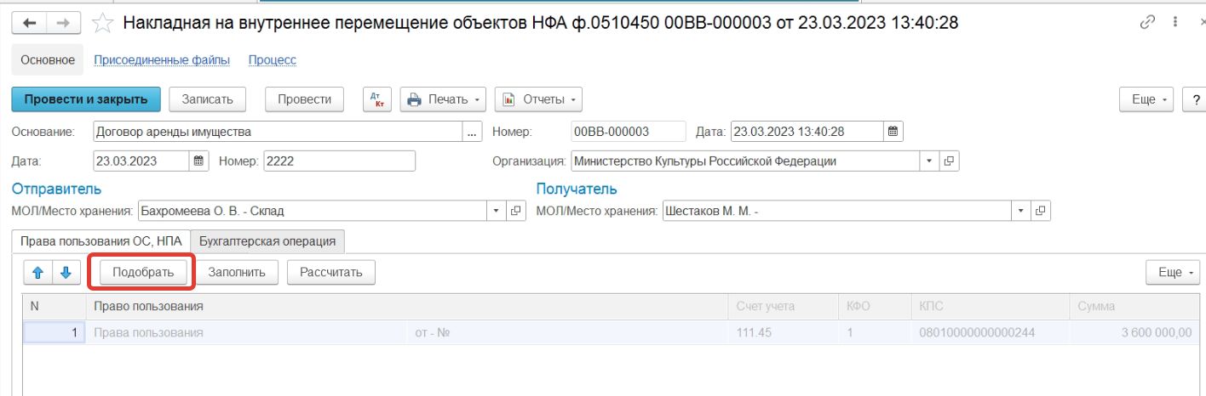
Рисунок 845

Далее по шаблону процесса присутствует возможность отправить документ на подпись МОЛ отправителю, для этого следует нажать кнопку На подписание или бухгалтеру по кнопке Направить скан в ЦБ.
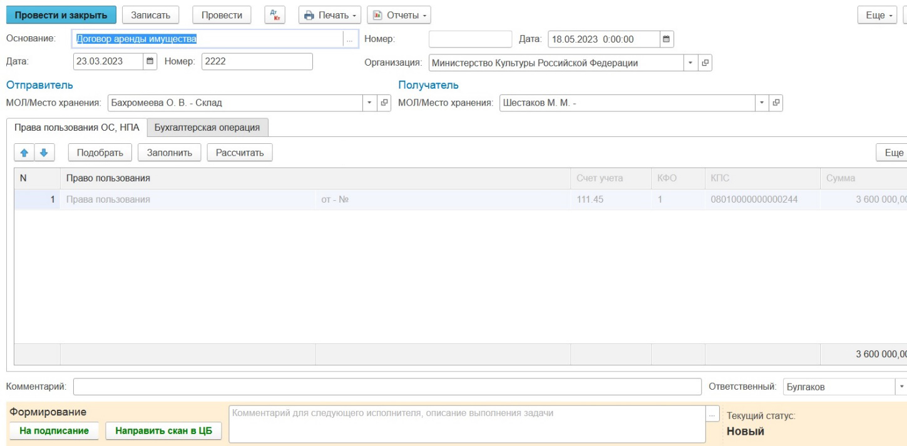
Рисунок 846

На следующем этапе документ по кнопке Подписать следует отправить МОЛ получателю.
При нажатии на кнопку На подписание будет выполнен контроль отсутствия присоединенного файла. В случае наличии файла, будет выдано соответствующее предупреждение:
Рисунок 847

На следующем этапе по кнопке Подписать документ будет отправлен МОЛ Получателю.
В случае если будет выполнена кнопка Направить скан в ЦБ будет выполнен контроль наличия присоединенного файла. Если присоединенный файл будет отсутствовать, то будет выдано сообщение:
Рисунок 848

На последующий этапах редактирование формы документа не предполагается.
На этапе Отражение в учете присутствует возможность установить признак Исправление ошибок прошлых лет.
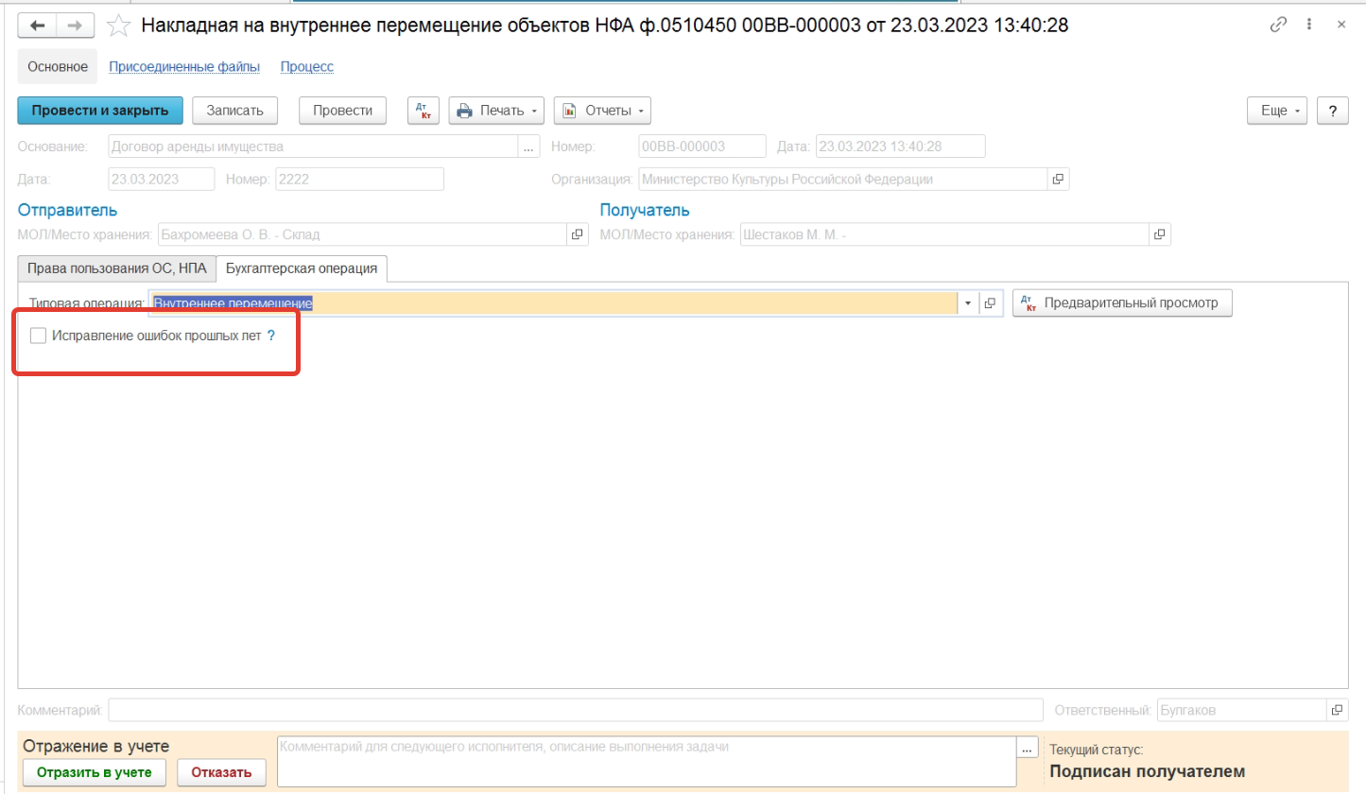
Рисунок 849

После отражения в учете документа будет сформирована бухгалтерская операция по перемещению прав пользования.
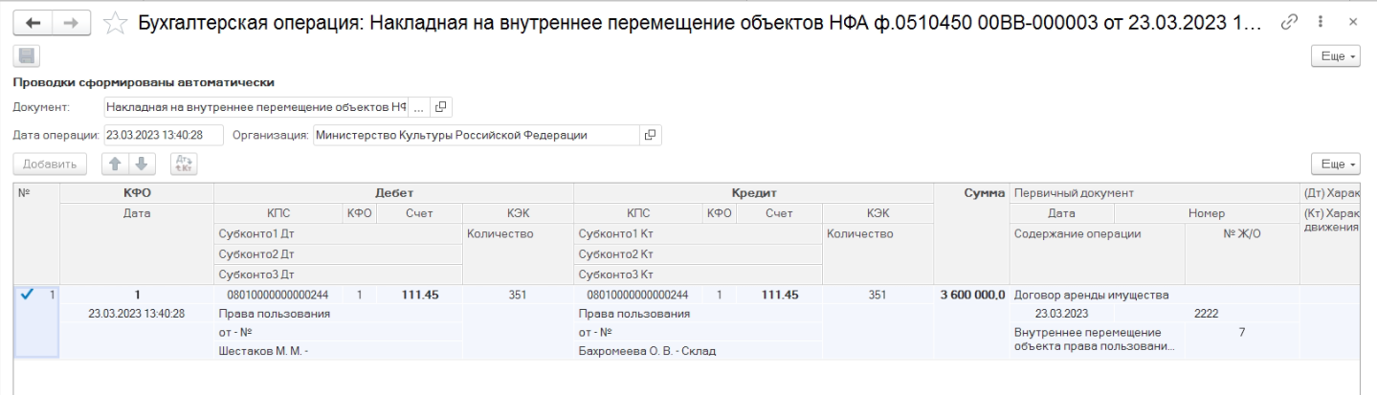
Рисунок 850

В качестве печатной формы документа доступен список выбора следующих форм:
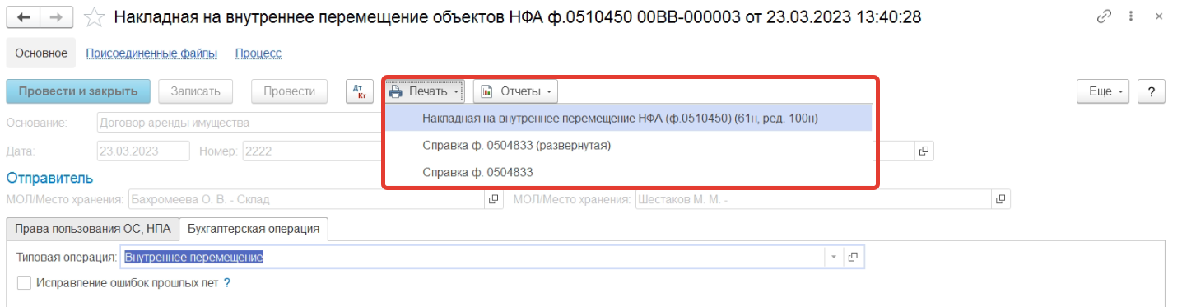
Рисунок 851

Накладная на внутреннее перемещение объектов НФА ф.0510450 (БСО)
Документ применяется для отражения операций по перемещению бланков строгой отчётности (БСО).

Бизнес-процесс по документу:
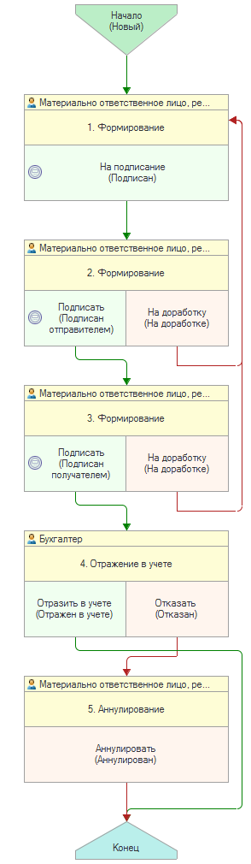
Рисунок 852

Доступ к документу организован через пункт меню быстрого доступа Материальные запасы раздел Учет БСО:
Рисунок 853
Формирование документа
Согласно шаблону процесса, за формирование документа отвечает пользователь с ролью Материально-ответственное лицо.
Для создания нового документа необходимо нажать кнопку Создать.
Автоматически в форме документа будут заполнены поля:
- Организация – текущая организация, от которой ведётся учёт в программе;
- Дата – текущая дата программы.
В шапке документа следует заполнить реквизиты МОЛ/Отправитель (Подразделение), МОЛ/Получатель (Подразделение).
Рисунок 854

Документ представлен тремя вкладками:
- БСО;
-Дополнительные данные;
-Бухгалтерская операция.
Заполнение вкладок происходит поочередно.
На вкладке БСО следует произвести заполнение табличной части по кнопке Подобрать. При этом на форме Подбора необходимо обязательно заполнить начальный и конечный номера БСО.
Редактирование табличной части в ручном режиме недоступно, кроме поля Примечание.
Рисунок 855
На вкладке Дополнительные данные следует заполнить группу реквизитов Документ-основание.
Рисунок 856
Далее по шаблону процесса необходимо отправить документ на подписание МОЛ-отправителю, для этого следует нажать кнопку На подписание.
Рисунок 857

Пользователю с ролью МОЛ требуется ознакомится с документом и воспользоваться кнопкой-резолюцией Подписать для подписания и передачи на подписание МОЛ-получателю.
Если выявлены ошибки, пользователь может отправить документ на доработку пользователю, сформировавшему документ при помощи кнопки-резолюции На доработку.
Рисунок 858
Пользователю с ролью МОЛ требуется ознакомится с документом и воспользоваться кнопкой-резолюцией Подписать для подписания и передачи на пользователю с ролью Бухгалтер.
Если выявлены ошибки, пользователь может отправить документ на доработку пользователю, сформировавшему документ при помощи кнопки-резолюции На доработку.
Рисунок 859
На этапе Отражение в учете присутствует возможность установить признак Исправление ошибок прошлых лет.
Для отражения в учёте пользователю необходимо воспользоваться кнопкой-резолюцией Отразить в учёте.
Если выявлены существенные ошибки или отражение в учёте по каким-то причинам не требуется, пользователь может воспользоваться резолюцией Отказать для отправки документа на этап Аннулирование.
Рисунок 860

После отражения в учёте документа будет сформирована бухгалтерская операция по перемещению бланков строгой отчётности между ответственными лицами.
Рисунок 861
В качестве печатной формы документа доступен список выбора следующих форм:
Рисунок 862
Рисунок 863

Требование-накладная (ф. 0510451)

Требование-накладная (ф. 0510451) (Требование - накладная (Материальные запасы))
Формуляр применяется для оформления заявки на получение материальных ценностей для использования в деятельности учреждения.
Бизнес-процесс по формуляру:
Рисунок 864

Доступ к формуляру организован через пункты меню быстрого доступа раздела Материальные запасы подраздела Выбытие и перемещение

Рисунок 865

Работа формуляра организована несколькими шаблонами процессов:
- Списание материалов на изготовление МЗ (Требование-накладная ф.0510451)
- Списание материалов на изготовление ОС (Требование-накладная ф.0510451)
- Списание ценных подарков (сувенирной продукции) (Требование-накладная ф.0510451)
- Списание наград, призов, кубков (усл.ед) (Требование-накладная ф.0510451)
- Списание материалов для использования в деятельности учреждения (Требование-накладная ф.0510451)
- Перемещение между МОЛ и счетами учета (Требование-накладная ф.0510451).
Формирование формуляров по шаблону процесса различается только в возможности выбора корреспондирующего счёта, а также в перечне обязательных к заполнению полей.
Работа документа будет рассмотрена на примере шаблона процесса Требование-накладная ф.0510451 (Изготовление ОС)
Первый этап - Формирование
Согласно шаблону процесса, за формирование документа отвечает пользователь с ролью Материально-ответственное лицо.
Для создания нового документа необходимо нажать кнопку Создать, после чего нажать кнопку Записать.
Автоматически в форме документа будут заполнены поля:
- Организация – текущая организация, по которой ведется учет в программе;
- Дата – текущая дата сеанса
В шапке документа следует заполнить реквизиты МОЛ/Отправитель (Подразделение), МОЛ/Получатель (Подразделение)
Рисунок 866

Документ представлен четырьмя вкладками:
- Учет;
- Материалы;
- Драгоценные материалы;
- Дополнительно.
Заполнение вкладок происходит поочередно.
Для шаблона БП Требование - накладная ф.0510451 (Изготовление ОС)
На вкладке Учет все обязательные реквизиты для первого этапа предзаполнены, кроме субконто счёта, указанного в поле Кор. счет, а также реквизита Карточка капвложений. Пользователю необходимо заполнить данные реквизиты:
Рисунок 867

Для шаблона БП Требование - накладная ф.0510451 (Изготовление МЗ)
На вкладке Учет все обязательные реквизиты для первого этапа предзаполнены, кроме субконто счёта, указанного в поле Кор. счет. Пользователю необходимо заполнить данные реквизиты:
Рисунок 868
Для Требование - накладная ф.0510451 (Списание ценных подарков (сувенирной продукции) (109, 401.20 - 105) и Требование-накладная ф.0510451 (Списание наград, призов, кубков (усл.ед))
На вкладке Учет все обязательные реквизиты для первого этапа предзаполнены.
Для Требование - накладная ф.0510451 (Списание материалов)
Рисунок 869

На вкладке Учет все обязательные реквизиты для первого этапа предзаполнены.

Рисунок 870

На вкладке Материалы следует произвести заполнение табличной части по кнопке Подобрать. Редактирование табличной части в ручном режиме недоступно, кроме поля Примечание.
Рисунок 871

Заполнение вкладки Драгоценные материалы требуется только при наличии драгоценных материалов.
На вкладке Дополнительно следует заполнить:
- Реквизит Затребовал – указывается сотрудник с ролью Материально-ответственное лицо, которому формуляр будет направлен на подписание на втором этапе бизнес-процесса.
- Реквизит Руководитель – указывается сотрудник с ролью Руководитель, которому формуляр будет направлен на подписание на третьем этапе бизнес-процесса.
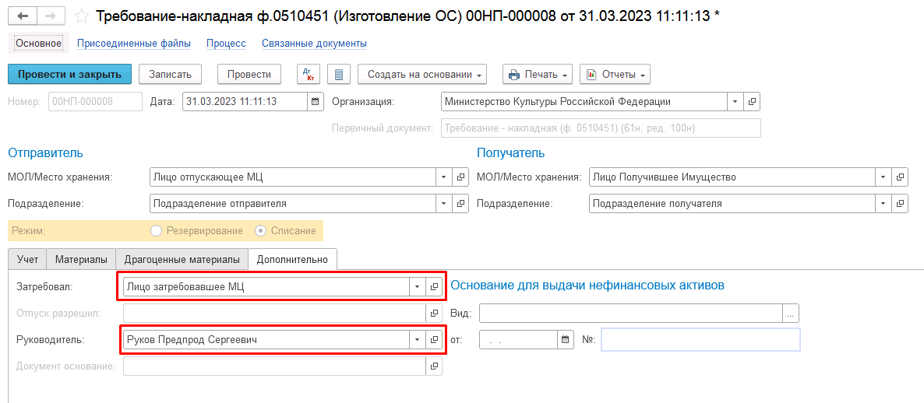
Рисунок 872

Далее по шаблону процесса выполняется направление формуляра на подписание пользователю, указанному в реквизите Затребовал, для этого следует нажать кнопку На подписание.
Важно! При отправке на следующий этап бизнес-процесса выполняется блокирующий контроль заполнения следующих данных ответственного исполнителя:
- Должность
- ФИО
- Телефон
- Email
Поэтому перед выполнением первого этапа бизнес-процесса рекомендуется проверить заполнение указанных реквизитов в карточке сотрудника – ответственного исполнителя (реквизит Ответственный исполнитель) по формуляру.
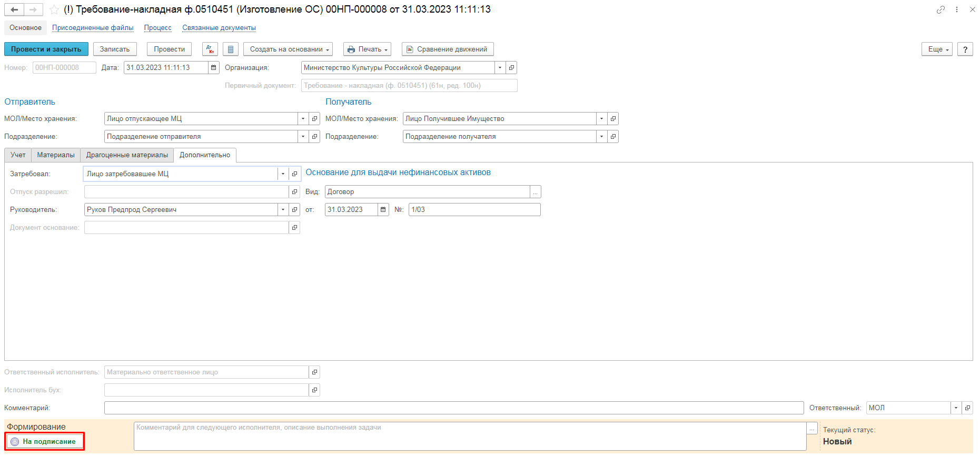
Рисунок 873

Второй этап - Подписание
На данном этапе формуляр закрыт от редактирования. Пользователю с ролью Материально-ответственное лицо необходимо ознакомиться с формуляром и далее выполнить подписание формуляра и перевод на следующий этап процесса при помощи резолюции Подписать. Если же в формуляре обнаружены ошибки, необходимо заполнить поле Комментарий и выполнить возврат документа на доработку на первый этап при помощи резолюции На доработку, при этом документ вернётся на первый этап пользователю, сформировавшему документ.

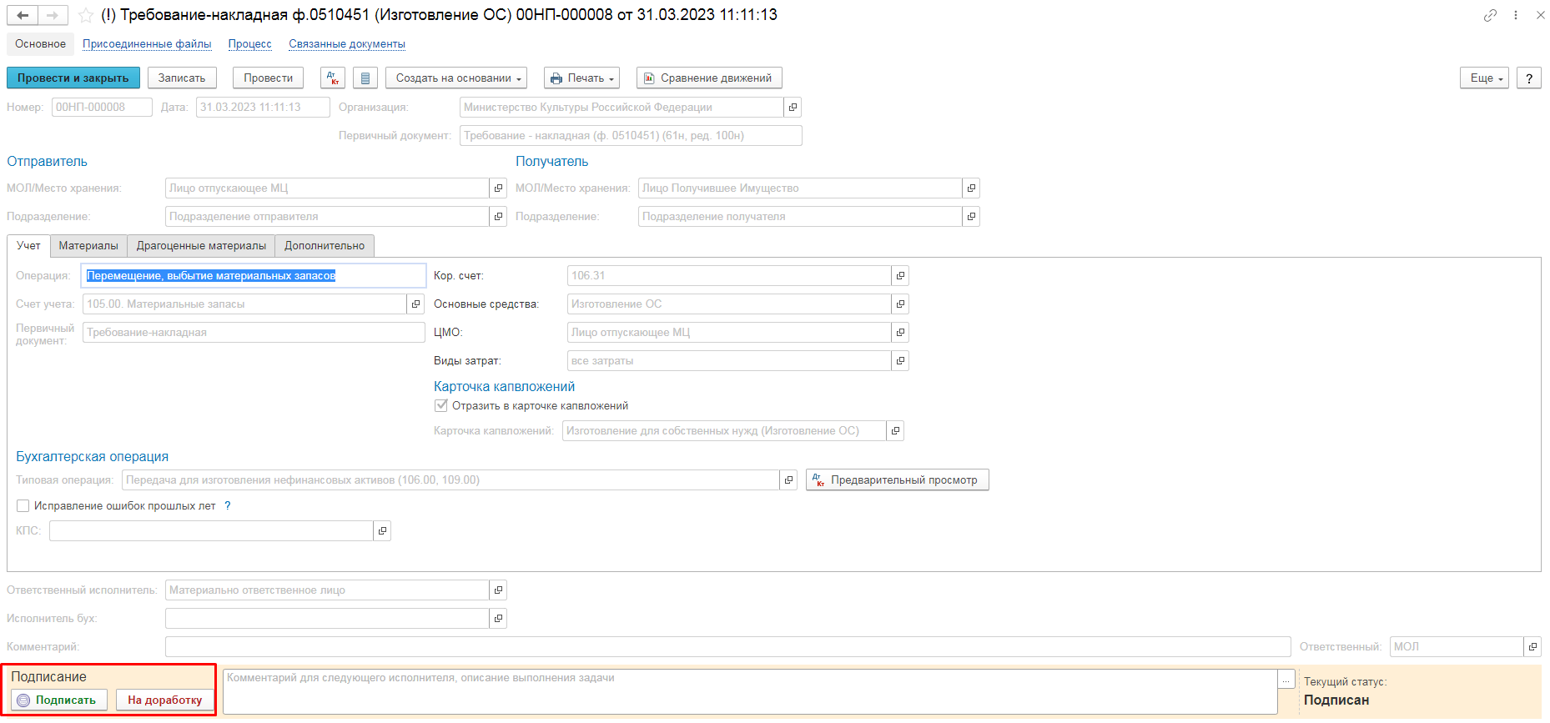
Рисунок 874

Третий этап - Утверждение
На данном этапе формуляр направляется пользователю с ролью Руководитель, указанному в реквизите Руководитель формуляра. На данном этапе формуляр закрыт от редактирования. Пользователю с ролью Руководитель необходимо ознакомиться с формуляром и далее выполнить подписание формуляра и перевод на следующий этап процесса при помощи резолюции Подписать. Если же в формуляре обнаружены ошибки, необходимо заполнить поле Комментарий и выполнить возврат документа на доработку на первый этап при помощи резолюции Отказать, при этом формуляр будет направлен пользователю, сформировавшему документ, для аннулирования.
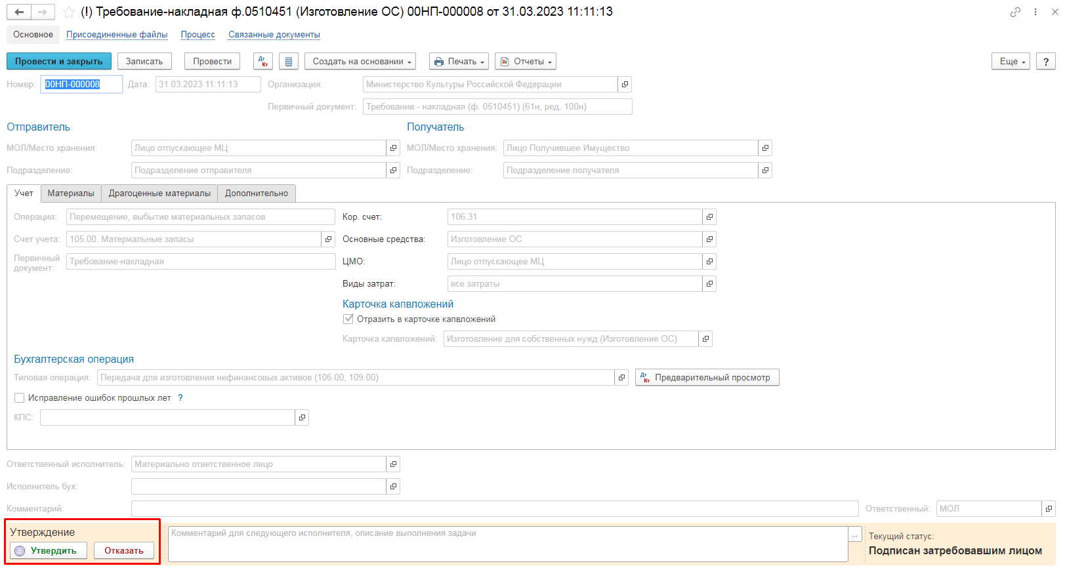
Рисунок 875

Четвёртый этап - Подписание
На данном этапе формуляр направляется пользователю с ролью Материально-ответственное лицо, указанному в реквизите МОЛ/Место хранения (Отправитель) формуляра. На данном этапе формуляр закрыт от редактирования. Пользователю с ролью Материально-ответственное лицо необходимо ознакомиться с формуляром и далее выполнить подписание формуляра и перевод на следующий этап процесса при помощи резолюции Подписать.
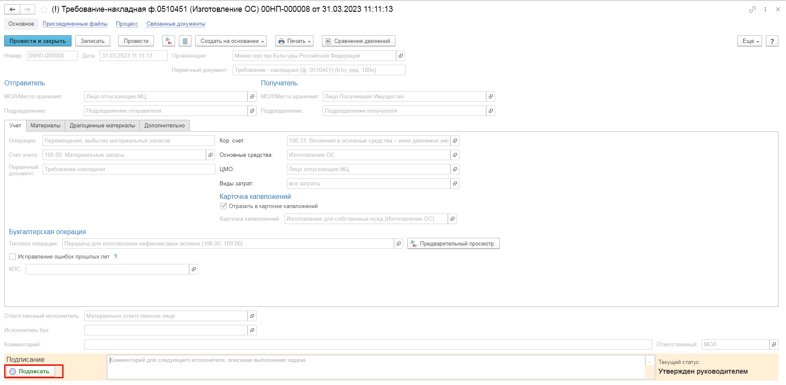
Рисунок 876

Пятый этап - Подписание
На данном этапе формуляр направляется пользователю с ролью Материально-ответственное лицо, указанному в реквизите МОЛ/Место хранения (Получатель) формуляра. На данном этапе формуляр закрыт от редактирования. Пользователю с ролью Материально-ответственное лицо необходимо ознакомиться с формуляром и далее выполнить подписание формуляра и перевод на следующий этап процесса при помощи резолюции Подписать.
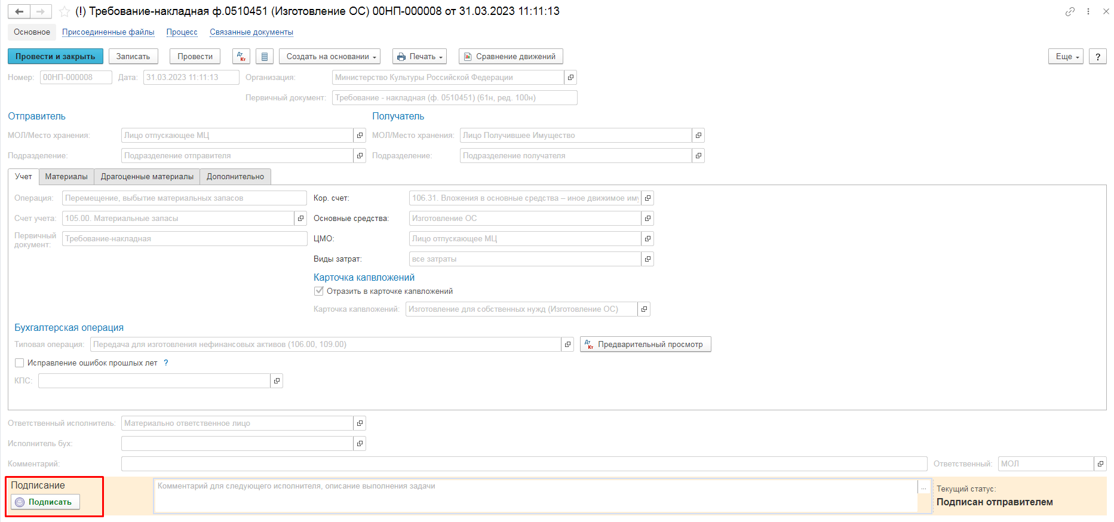
Рисунок 877

Шестой этап – Отражение в учёте
На данном этапе формуляр направляется пользователю с ролью Бухгалтер для последующего отражения в учёте.
На этапе Отражение в учете присутствует возможность установить признак Исправление ошибок прошлых лет, а также указать КПС счёта дебета во вкладке Учёт формуляра.
При наличии ошибок в формуляре, препятствующих отражению в учёте, пользователь может воспользоваться резолюцией Отказать, заполнив Комментарий с причиной отказа, после чего формуляр будет направлен пользователю с ролью Материально ответственное лицо (исполнителю первого этапа БП) для аннулирования.

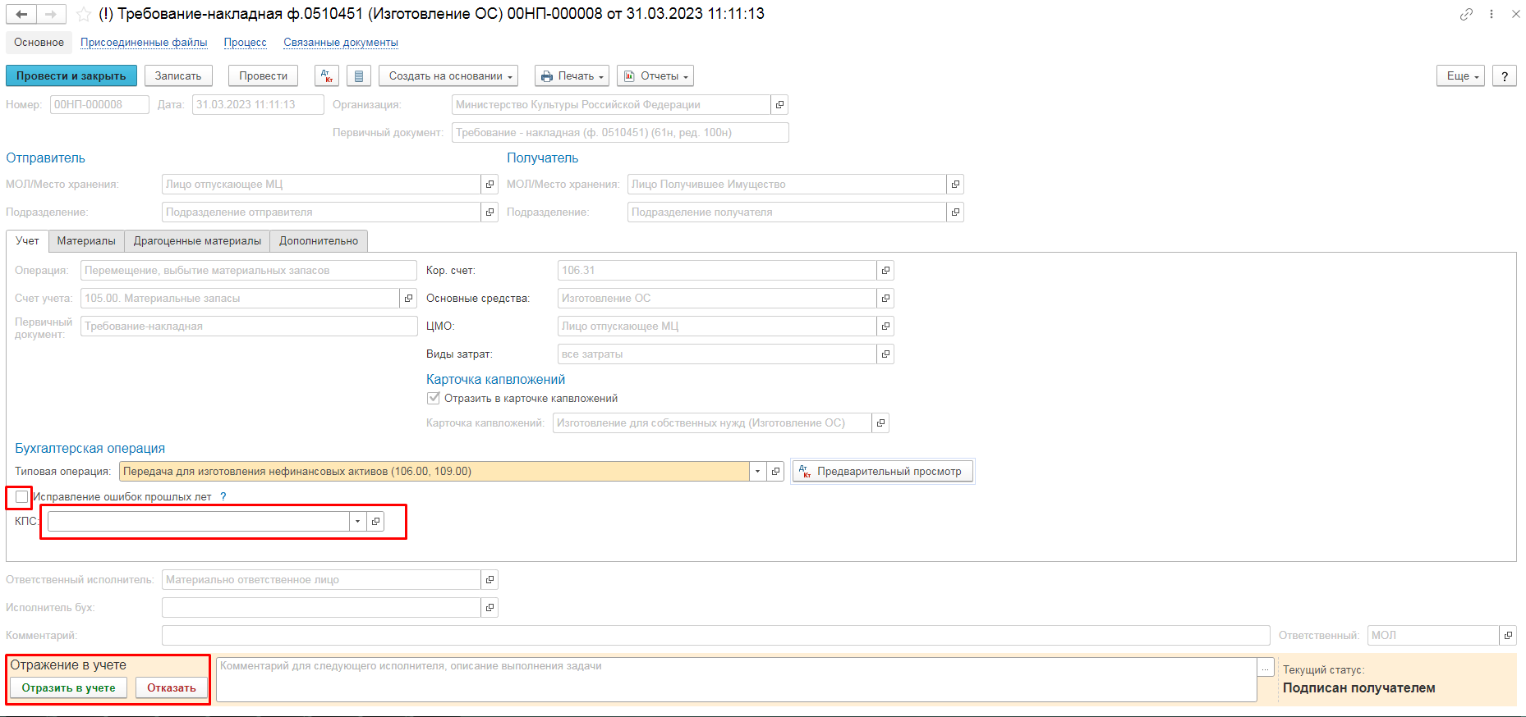
Рисунок 878

После отражения в учете формуляра будет сформирована бухгалтерская операция по выбытию материальных запасов.
В качестве первичного документа будет выведено значение поля формуляра Первичный документ.
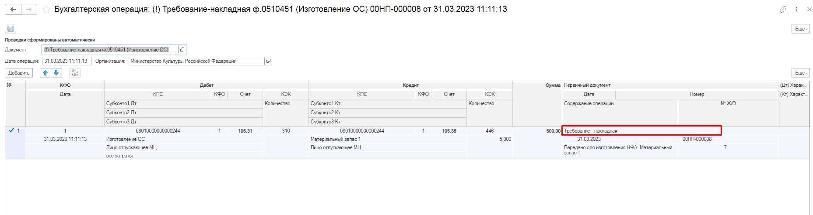
Рисунок 879

В качестве печатной формы формуляра доступен список выбора следующих форм:
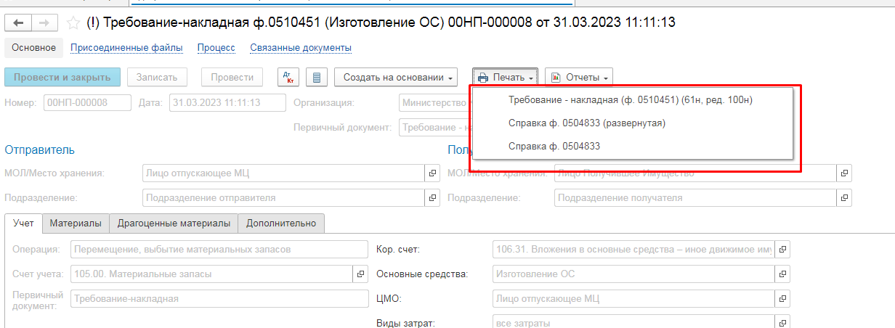
Рисунок 880

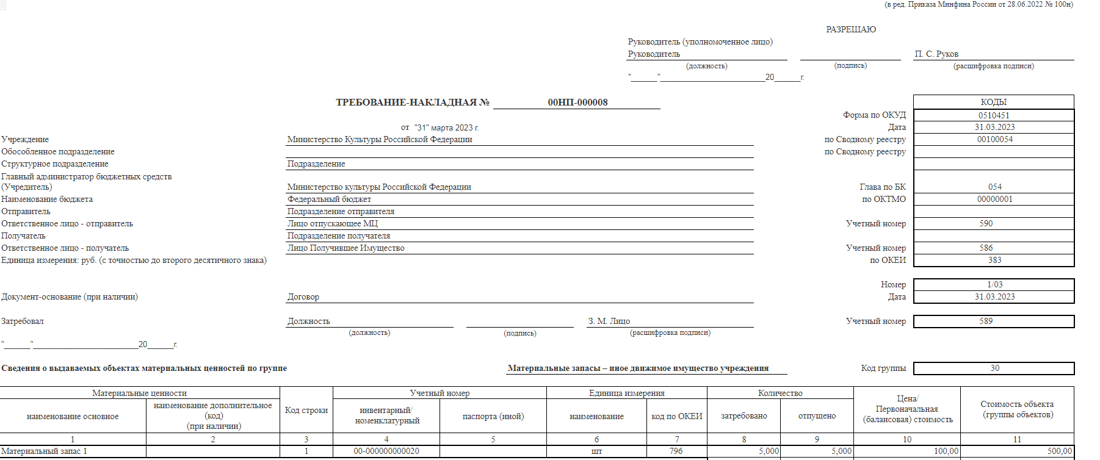
Рисунок 881

Требование-накладная (ф. 0510451) (Требование - накладная (Основные средства))
Формуляр применяется для передачи в эксплуатацию объектов основных средств.
Бизнес-процесс по формуляру:
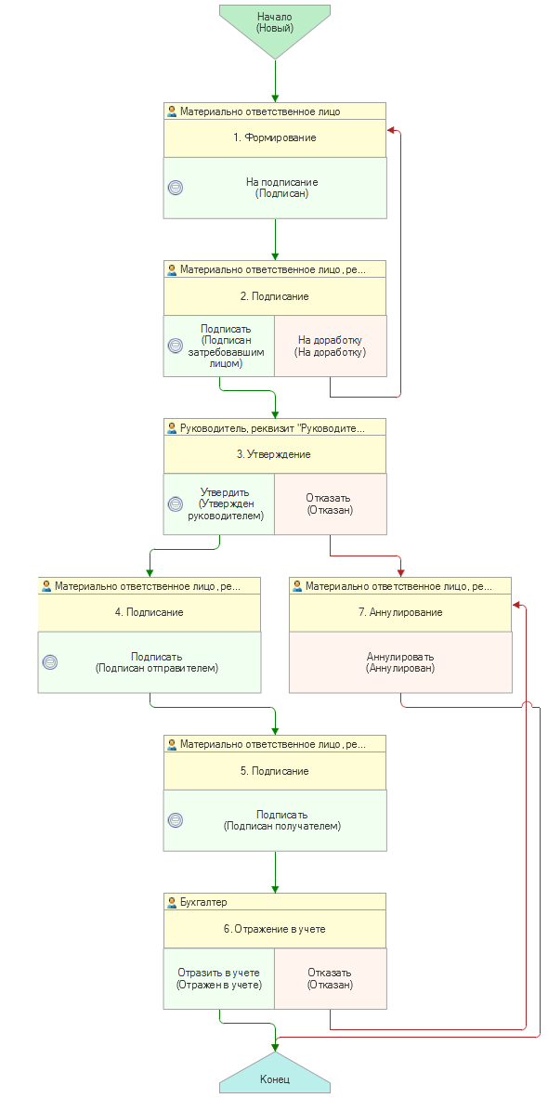
Рисунок 882

Доступ к формуляру организован через пункты меню быстрого доступа раздела ОС, НМА, НПА подраздела Принятие к учету
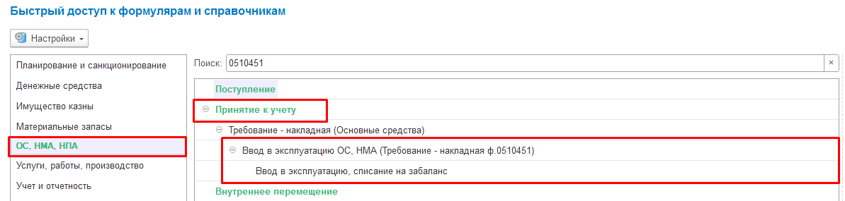
Рисунок 883

Первый этап - Формирование
Согласно шаблону процесса, за формирование документа отвечает пользователь с ролью Материально-ответственное лицо.
Для создания нового документа необходимо нажать кнопку Создать, после чего нажать кнопку Записать.
Автоматически в форме документа будут заполнены поля:
- Организация – текущая организация, по которой ведется учет в программе;
- Дата – текущая дата сеанса
В шапке документа следует заполнить реквизиты МОЛ/Отправитель (Подразделение), МОЛ/Получатель (Подразделение)
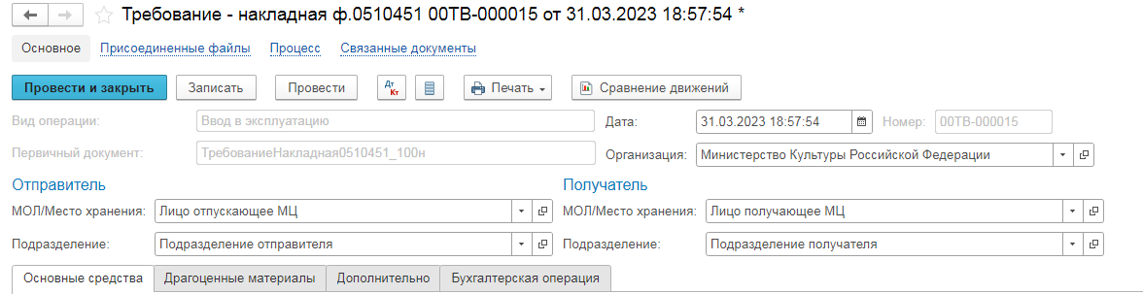
Рисунок 884

Документ представлен четырьмя вкладками:
- Основные средства
- Драгоценные материалы;
- Дополнительно;
- Бухгалтерская операция.
Заполнение вкладок происходит поочередно.
На вкладке Основные средства следует произвести заполнение табличной части по кнопке Подобрать. Редактирование табличной части в ручном режиме недоступно, кроме поля Примечание.
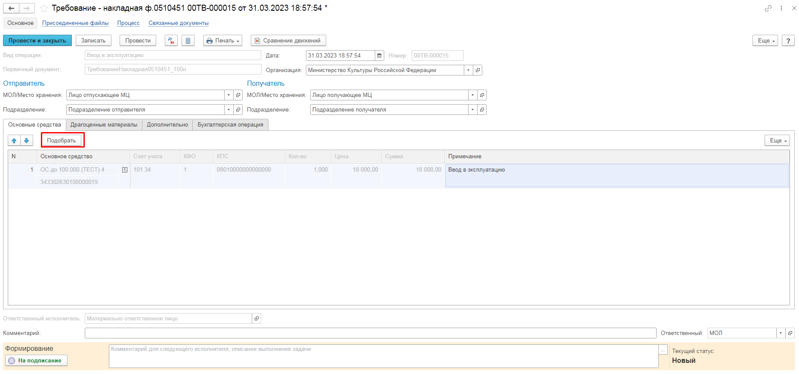
Рисунок 885

Заполнение вкладки Драгоценные материалы описано в справке к формуляру (кнопка  в правой верхней части окна формуляра).
На вкладке Дополнительно следует заполнить:
- Реквизит Затребовал – указывается сотрудник с ролью Материально-ответственное лицо, которому формуляр будет направлен на подписание на втором этапе бизнес-процесса.
- Реквизит Руководитель – указывается сотрудник с ролью Руководитель, которому формуляр будет направлен на подписание на третьем этапе бизнес-процесса.

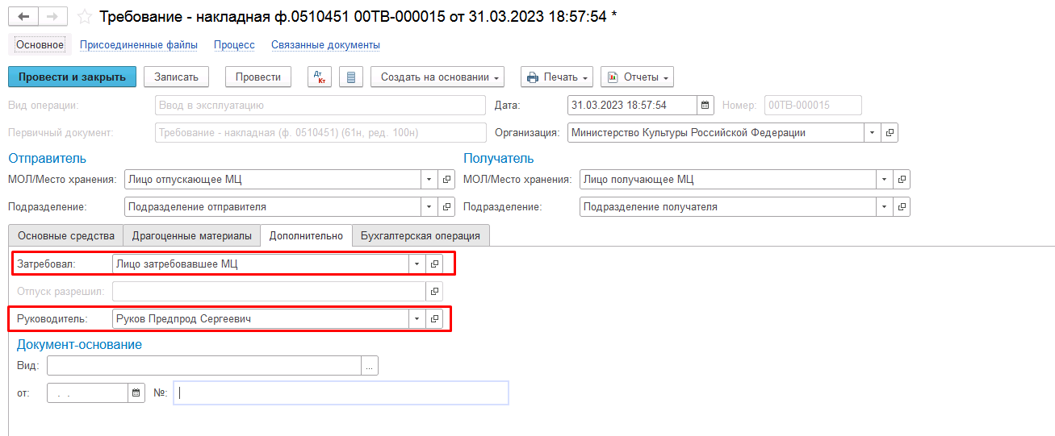
Рисунок 886

На вкладке Бухгалтерская операция все обязательные реквизиты для первого этапа предзаполнены. Изменения на первом этапе не требуются.
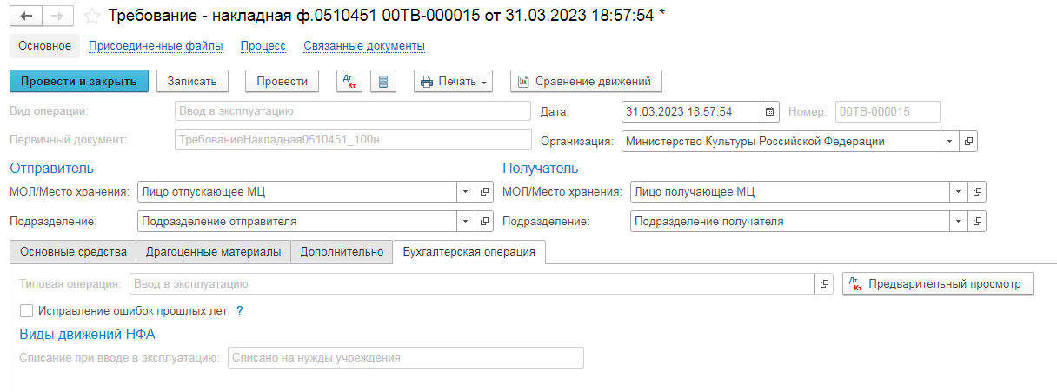
Рисунок 887

Далее по шаблону процесса выполняется направление формуляра на подписание пользователю, указанному в реквизите Затребовал, для этого следует нажать кнопку На подписание.
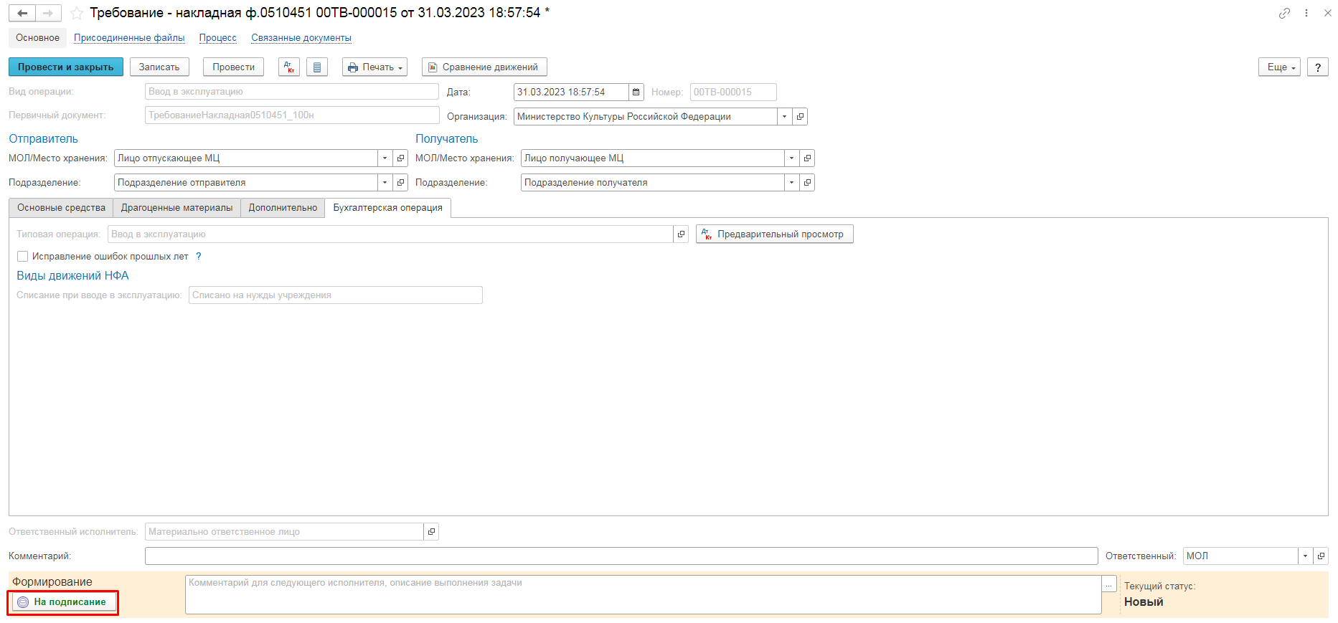
Рисунок 888

Важно! При отправке на следующий этап бизнес-процесса выполняется блокирующий контроль заполнения следующих данных ответственного исполнителя:
- Должность
- ФИО
- Телефон
- Email.
Поэтому перед выполнением первого этапа бизнес-процесса рекомендуется проверить заполнение указанных реквизитов в карточке сотрудника – ответственного исполнителя (реквизит Ответственный исполнитель) по формуляру.
Второй этап - Подписание
На данном этапе формуляр закрыт от редактирования. Пользователю с ролью Материально-ответственное лицо необходимо ознакомиться с формуляром и далее выполнить подписание формуляра и перевод на следующий этап процесса при помощи резолюции Подписать. Если же в формуляре обнаружены ошибки, необходимо заполнить поле Комментарий и выполнить возврат документа на доработку на первый этап при помощи резолюции На доработку, при этом документ вернётся на первый этап пользователю, сформировавшему документ.
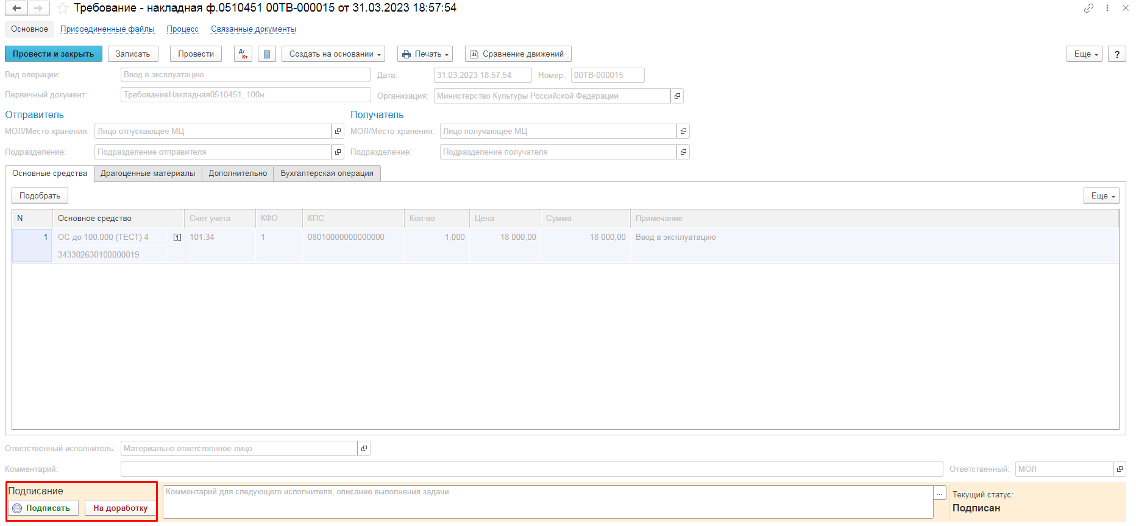
Рисунок 889

Третий этап - Утверждение
На данном этапе формуляр направляется пользователю с ролью Руководитель, указанному в реквизите Руководитель формуляра. На данном этапе формуляр закрыт от редактирования. Пользователю с ролью Руководитель необходимо ознакомиться с формуляром и далее выполнить подписание формуляра и перевод на следующий этап процесса при помощи резолюции Подписать. Если же в формуляре обнаружены ошибки, необходимо заполнить поле Комментарий и выполнить возврат документа на доработку на первый этап при помощи резолюции Отказать, при этом формуляр будет направлен пользователю, сформировавшему документ, для аннулирования.
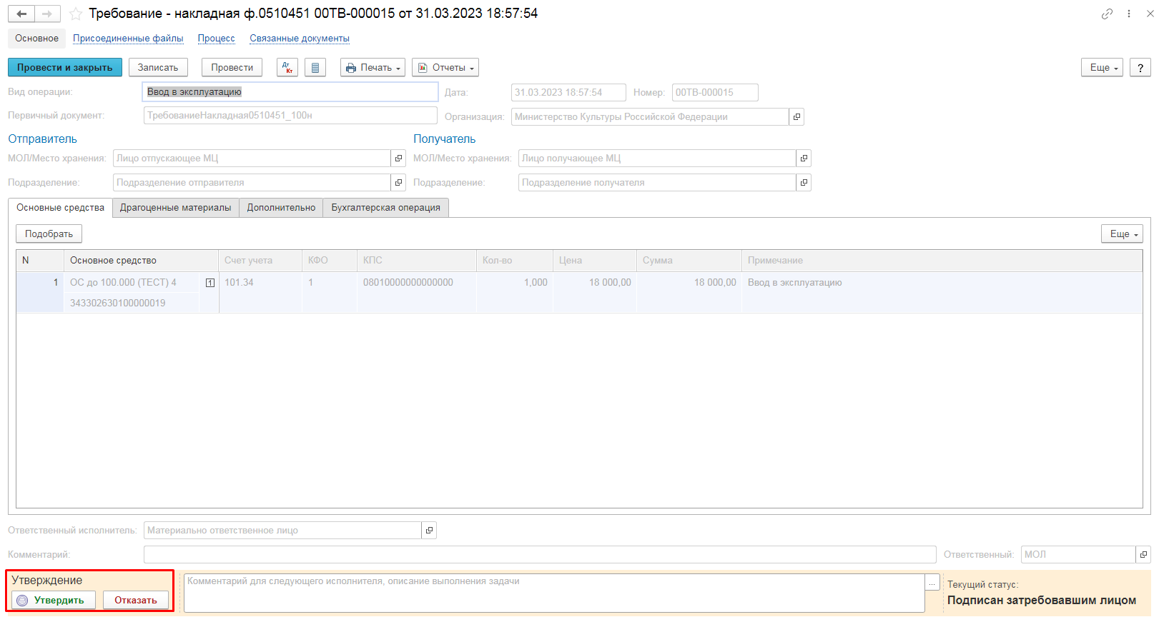
Рисунок 890

Четвёртый этап - Подписание
На данном этапе формуляр направляется пользователю с ролью Материально-ответственное лицо, указанному в реквизите МОЛ/Место хранения (Отправитель) формуляра. На данном этапе формуляр закрыт от редактирования. Пользователю с ролью Материально-ответственное лицо необходимо ознакомиться с формуляром и далее выполнить подписание формуляра и перевод на следующий этап процесса при помощи резолюции Подписать.
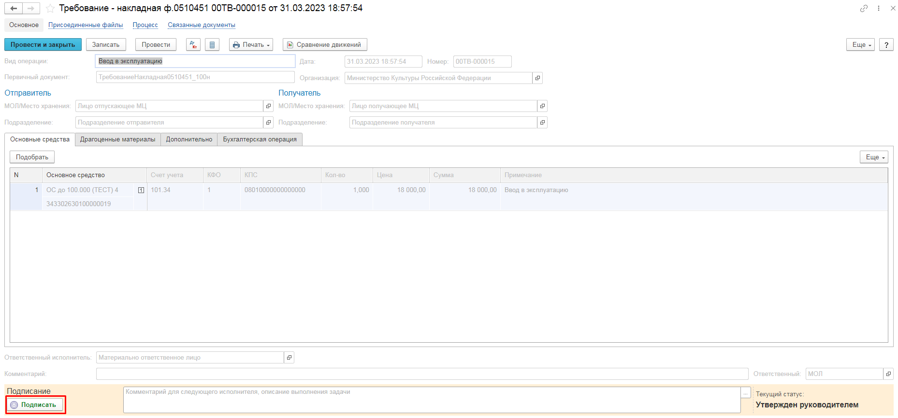
Рисунок 891

Пятый этап - Подписание
На данном этапе формуляр направляется пользователю с ролью Материально-ответственное лицо, указанному в реквизите МОЛ/Место хранения (Получатель) формуляра. На данном этапе формуляр закрыт от редактирования. Пользователю с ролью Материально-ответственное лицо необходимо ознакомиться с формуляром и далее выполнить подписание формуляра и перевод на следующий этап процесса при помощи резолюции Подписать.
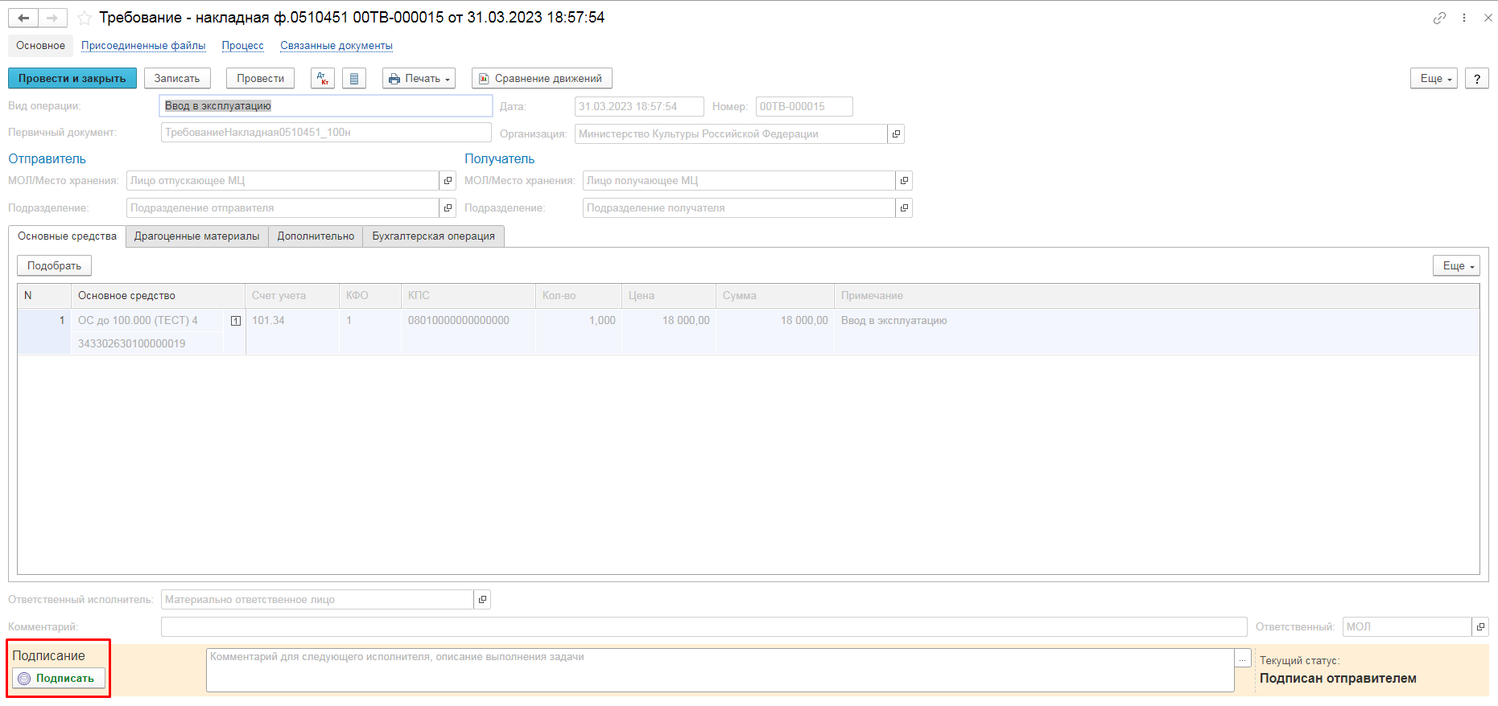
Рисунок 892

Шестой этап – Отражение в учёте
На данном этапе формуляр направляется пользователю с ролью Бухгалтер для последующего отражения в учёте.
На этапе Отражение в учете присутствует возможность установить признак Исправление ошибок прошлых лет.
При наличии ошибок в формуляре, препятствующих отражению в учёте, пользователь может воспользоваться резолюцией Отказать, заполнив Комментарий с причиной отказа, после чего формуляр будет направлен пользователю с ролью Материально ответственное лицо (исполнителю первого этапа БП) для аннулирования.
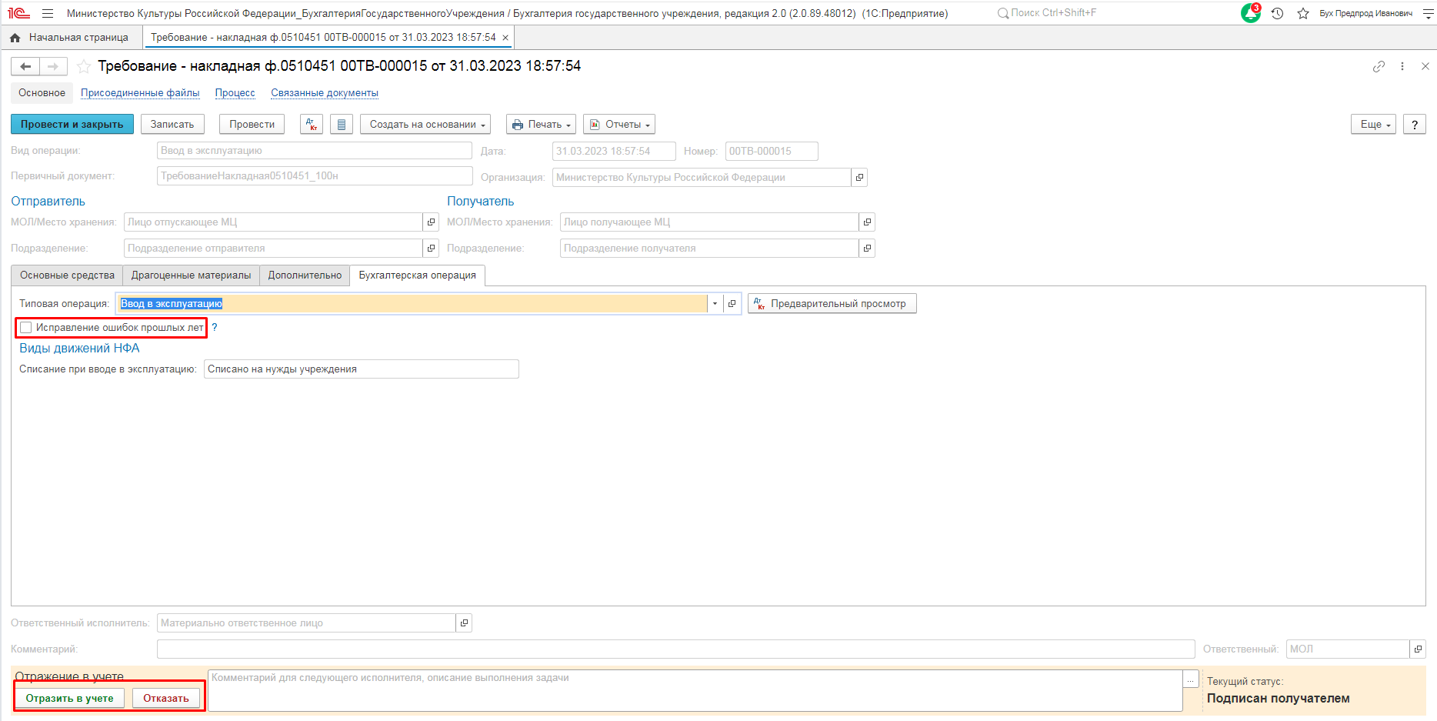
Рисунок 893

После отражения в учете формуляра будет сформирована бухгалтерская операция по вводу объекта ОС в эксплуатацию.
В качестве первичного документа будет выведено значение поля формуляра Первичный документ.
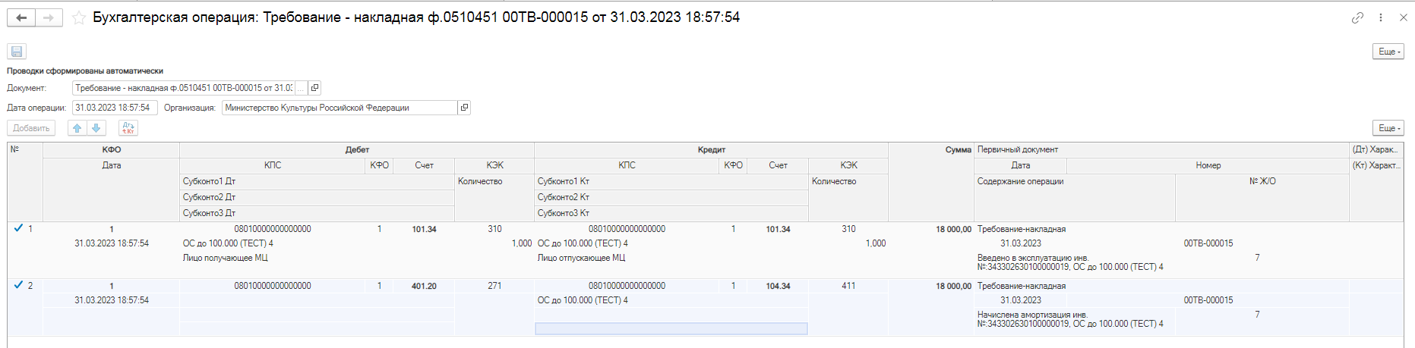
Рисунок 894

В качестве печатной формы формуляра доступен список выбора следующих форм:
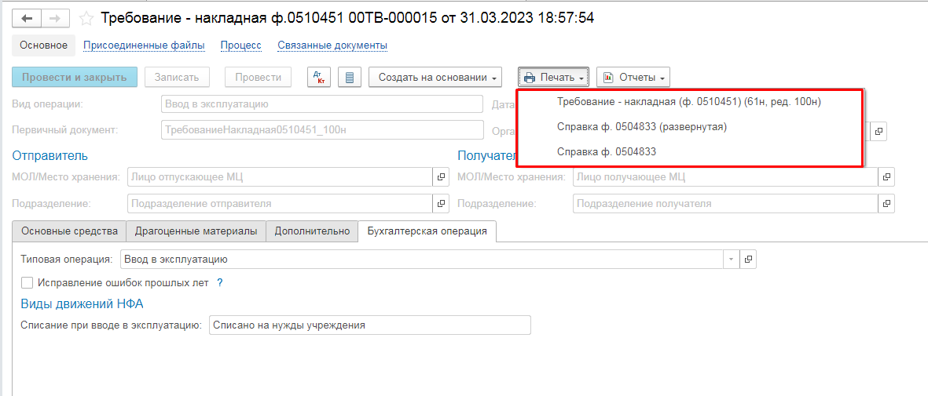
Рисунок 895

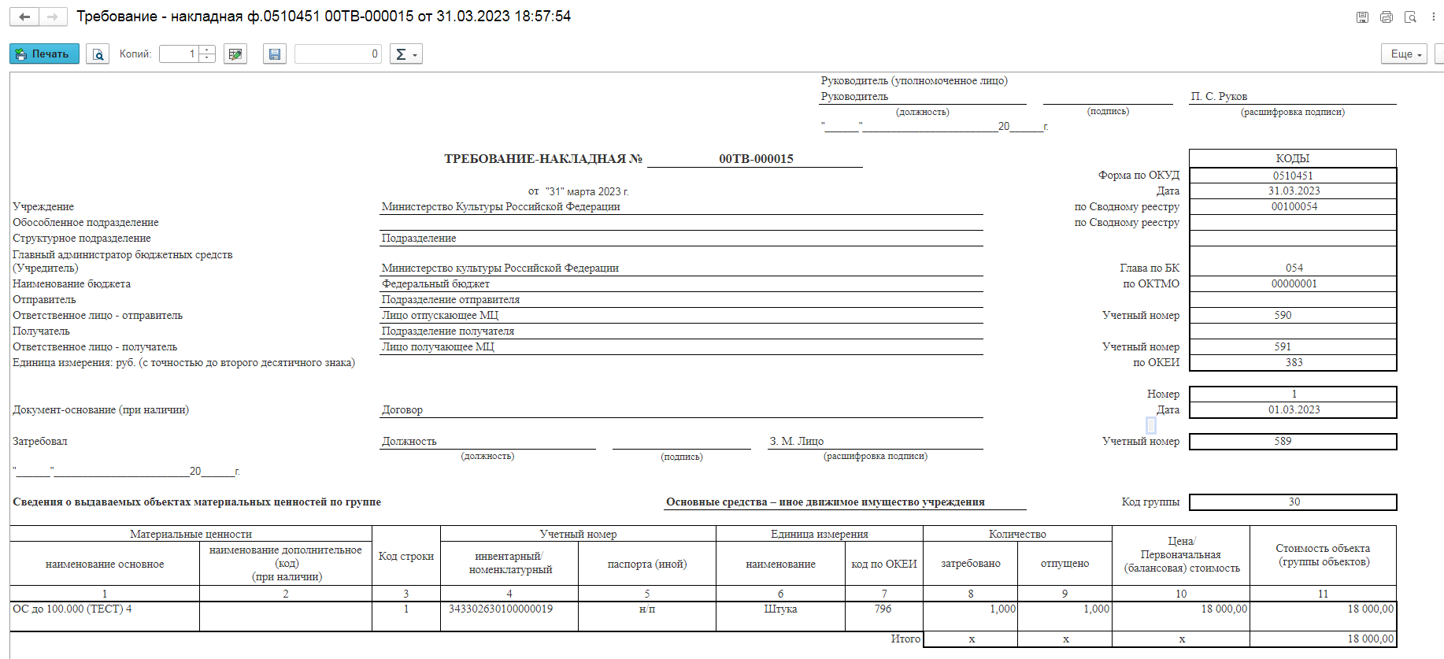
Рисунок 896

Акт о приеме-передаче объектов нефинансовых активов (ф. 0510448)

Акт о приеме-передаче объектов нефинансовых активов (ф. 0510448) (упрощенный бизнес-процесс)

Акт о приеме-передаче объектов нефинансовых активов (ф. 0510448) (Поступление капитальных вложений)
Акт о приеме-передаче нефинансовых активов (ф. 0510448) применяется организациями бюджетной сферы в целях безвозмездного поступления объектов нефинансовых активов, капитальных вложений, в том числе при централизованном снабжении, при возмещении в натуральной форме ущерба, при оприходовании неучтенных материальных ценностей, выявленных в результате инвентаризации, а также при безвозмездном поступлении объектов нефинансовых активов от иных организаций (иных правообладателей).

Бизнес-процесс:
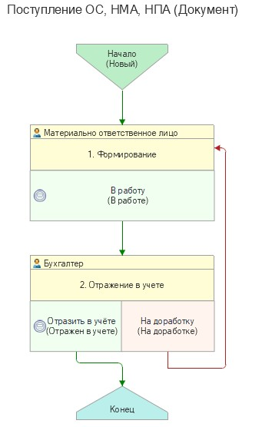
Рисунок 897

Доступ к документу организован через пункт меню быстрого доступа ОС, НМА, НПА раздел Поступление ОС, НМА, НПА:

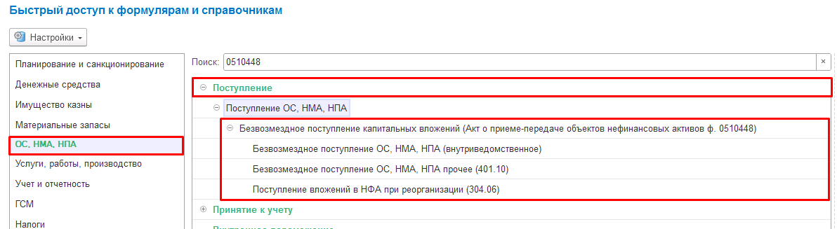
Рисунок 898

В рамках данной инструкции рассматривается типизация Безвозмездное поступление капитальных вложений (Акт о приеме-передаче объектов нефинансовых активов ф. 0510448) с типовой операцией Безвозмездное поступление ОС, НМА, НПА (внутриведомственное).
Формирование документа
Пользователю с ролью Материально-ответственное лицо на этапе Формирование необходимо заполнить следующие реквизиты:
- Контрагент
- ЦМО
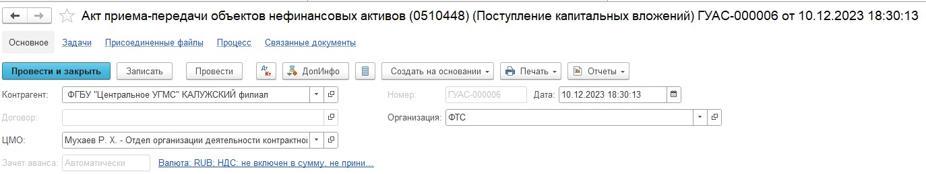
Рисунок 899

Для заполнения табличной части вкладки «Капитальные вложения» необходимо добавить в справочник ОС, НМА, НПА новый элемент, подобрав его далее в табличную часть. Заполнить количество, сумму, указать объект для отражения в карточке капитальных вложений.

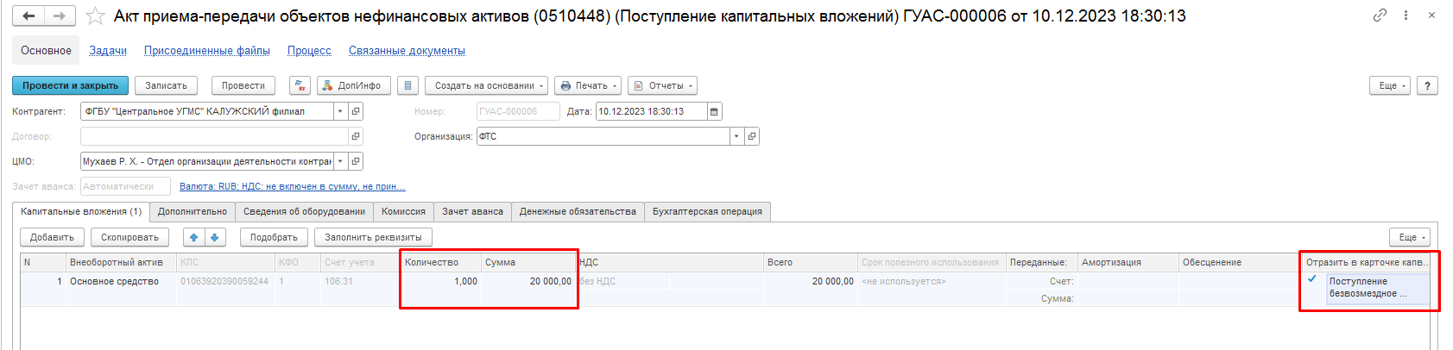
Рисунок 900

Вкладка Дополнительно
Следует указать вид, номер и дату первичного документа
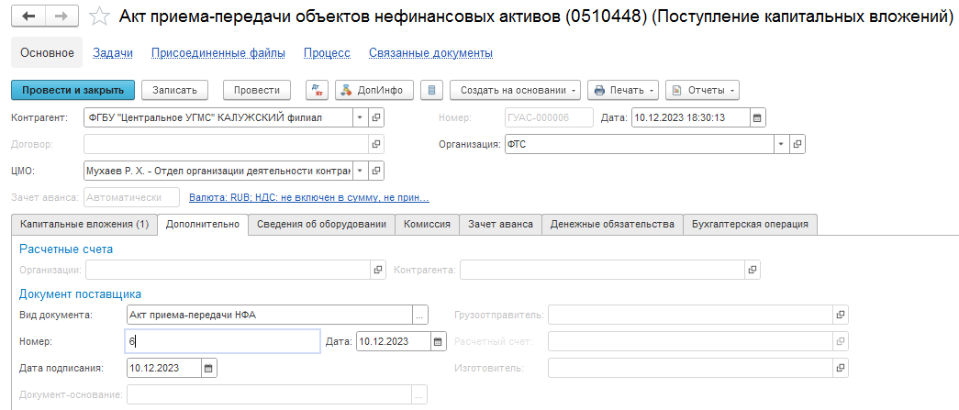
Рисунок 901

Вкладка Сведения об оборудовании
Предзаполняется значение основного средства.
Вкладка Комиссия
На вкладке Комиссия необходимо в соответствующем реквизите выбрать действующий приказ о комиссии:

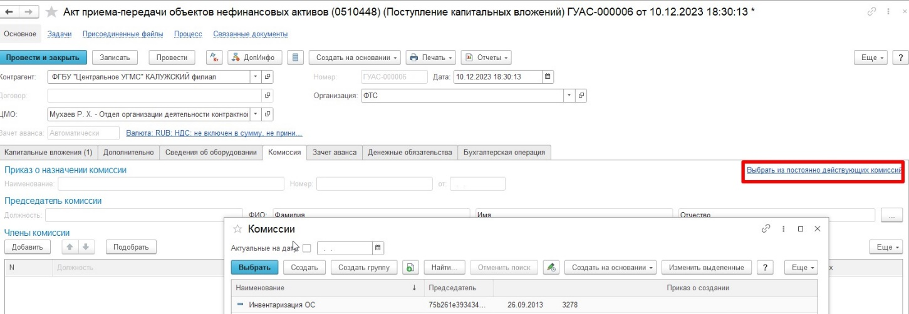
Рисунок 902

Указать значение в поле Заключение комиссии.
На первом этапе заполнение вкладки Бухгалтерская операция не требуется.
ВАЖНО! Перед отправкой документа на следующий этап бизнес-процесса необходимо в обязательном порядке приложить к документу скан-копию печатной формы.
В случае если файл не был присоединён, переход на следующий этап бизнес-процесса будет заблокирован с выводом соответствующего сообщения.
Рисунок 903

Далее необходимо передать документ на следующий этап бизнес-процесса пользователю с ролью Бухгалтер при помощи кнопки-резолюции В работу.
На этапе Отражение в учёте пользователю с ролью Бухгалтер необходимо на вкладке Капитальные вложения указать КПС, Счет учета.
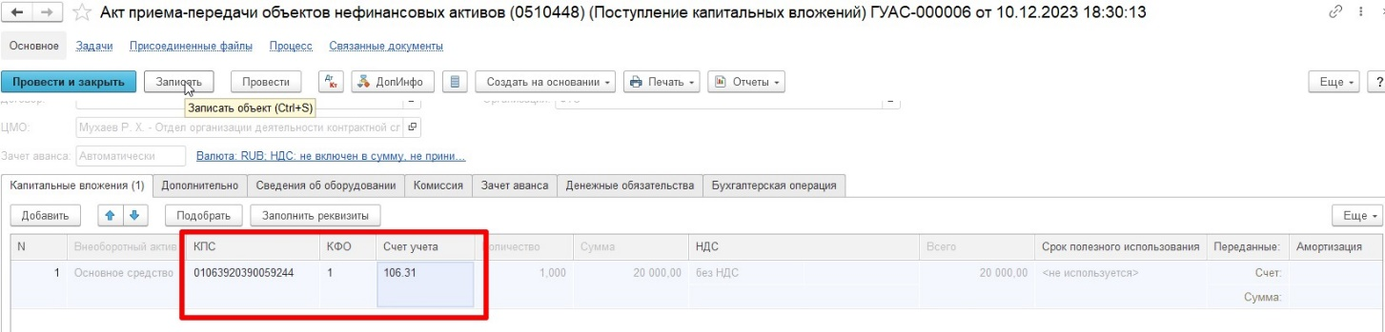
Рисунок 904

На вкладке Бухгалтерская операция указать Вид затрат, КПС счета расчетов, КЭК Кредита в соответствующем реквизите.

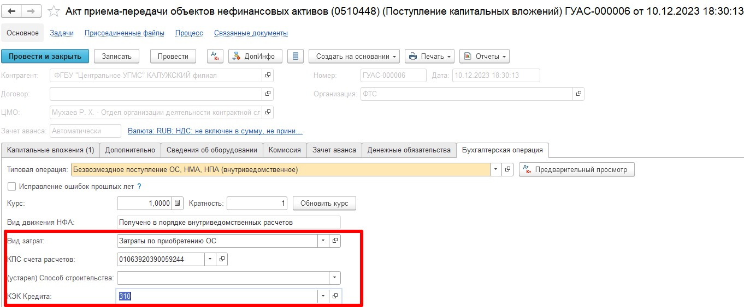
Рисунок 905

После чего отразить документ в учёте при помощи кнопки-резолюции Отразить в учёте.
В случае если в документе выявлены ошибочные данные, пользователь может выполнить отправку документа на доработку пользователю с ролью Материально-ответственное лицо при помощи соответствующей кнопки-резолюции.
По кнопке Печать присутствует возможность сформировать печатную форму Акт о приеме передаче НФА ф. 0510448 (61н, ред. 100н).

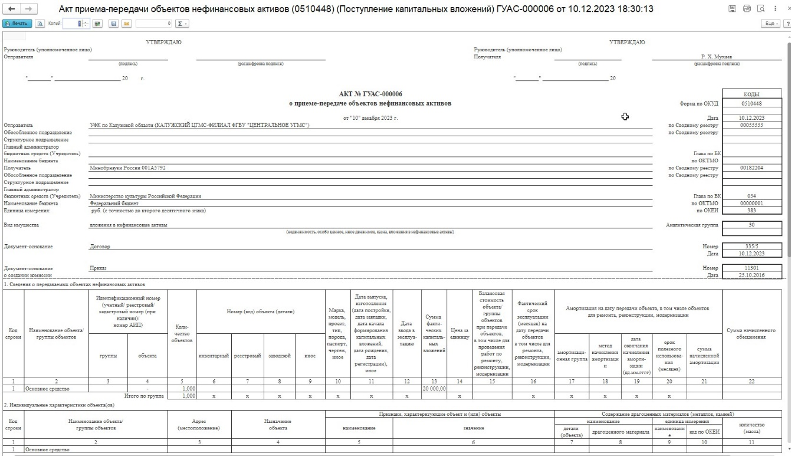
Рисунок 906

В результате отражения формуляра в учёте будут сформированы следующие бухгалтерские записи.
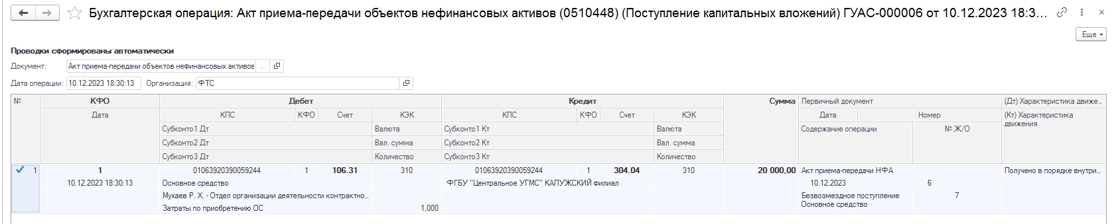
Рисунок 907

Акт о приеме-передаче объектов нефинансовых активов (ф. 0510448) (Поступление капитальных вложений) - Поступление ОС, НМА, НПА (Имущество казны)
Акт о приеме-передаче нефинансовых активов (ф. 0510448) применяется организациями бюджетной сферы в целях безвозмездного поступления объектов нефинансовых активов, капитальных вложений, в том числе при централизованном снабжении, при возмещении в натуральной форме ущерба, при оприходовании неучтенных материальных ценностей, выявленных в результате инвентаризации, а также при безвозмездном поступлении объектов нефинансовых активов от иных организаций (иных правообладателей).

Бизнес-процесс:
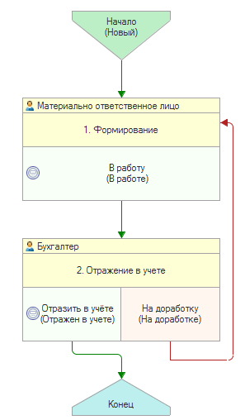
Рисунок 908

Документ представлен списком типизаций:
Акт о приеме-передаче объектов нефинансовых активов (ф. 0510448) (Поступление капитальных вложений):
- Безвозмездное поступление ОС, НМА, НПА (внутриведомственное)
- Безвозмездное поступление ОС, НМА, НПА прочее (401.10)
- Поступление вложений в НФА при реорганизации (304.06)
Доступ к документу организован через пункт меню быстрого доступа Имущество казны раздел Поступление ОС, НМА, НПА (Имущество казны):
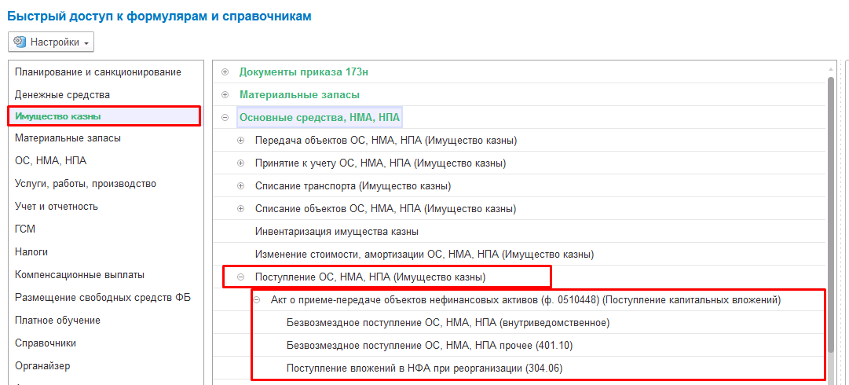
Рисунок 909

В рамках данной инструкции рассматривается типизация Акт приема-передачи объектов нефинансовых активов (0510448) (Поступление капитальных вложений) с типовой операцией Безвозмездное поступление ОС, НМА, НПА (внутриведомственное)
Формирование документа
Пользователю с ролью Материально-ответственное лицо на этапе Формирование необходимо заполнить следующие реквизиты шапки формуляра:
- Контрагент
- ЦМО
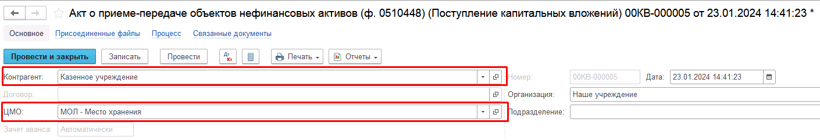
Рисунок 910

Для заполнения табличной части вкладки «Капитальные вложения» необходимо добавить в справочник ОС, НМА, НПА новый элемент, подобрав его далее в табличную часть. Заполнить количество, сумму, указать объект для отражения в карточке капитальных вложений.

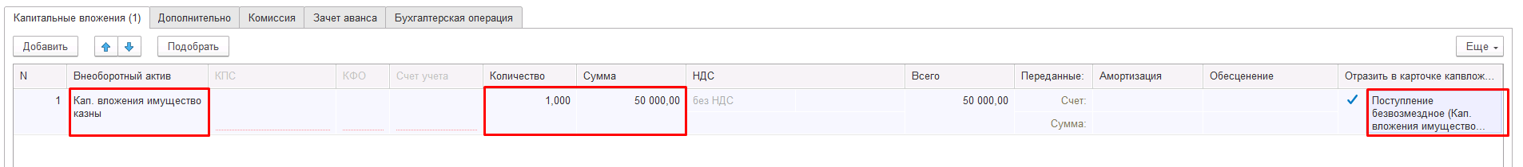
Рисунок 911
Вкладка Дополнительно
Следует указать вид, номер и дату первичного документа, являющегося основанием передачи объектов НФА и ФИО руководителя.

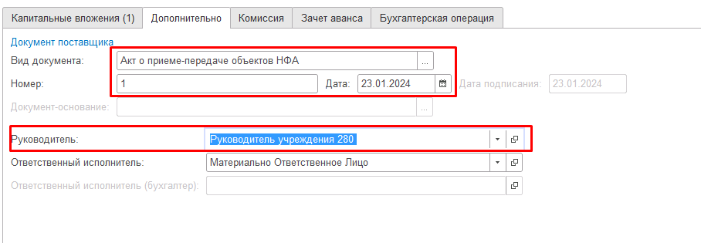
Рисунок 912

Вкладка Комиссия
На вкладке Комиссия необходимо в соответствующем реквизите выбрать действующий приказ о комиссии:
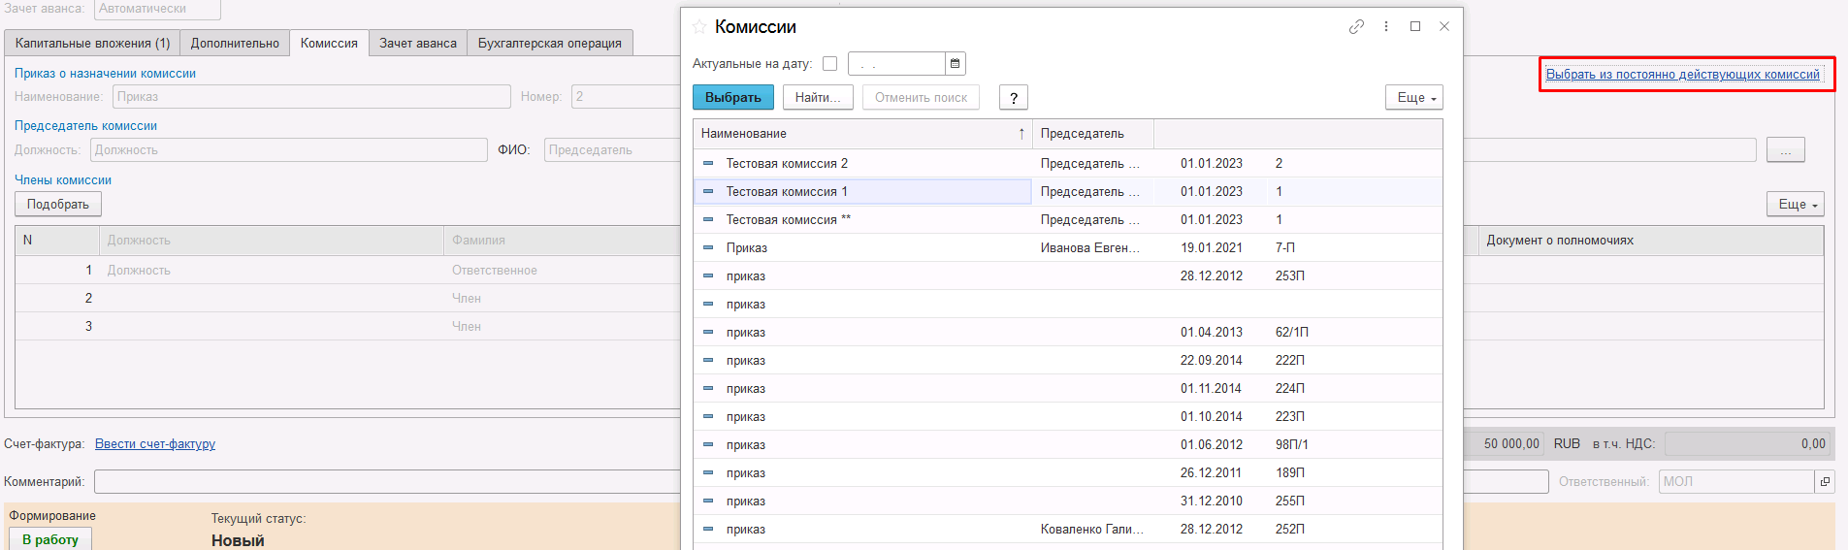
Рисунок 913

На первом этапе заполнение вкладки Бухгалтерская операция не требуется.
ВАЖНО! Перед отправкой документа на следующий этап бизнес-процесса необходимо в обязательном порядке приложить к документу скан-копию печатной формы.
В случае если файл не был присоединён, переход на следующий этап бизнес-процесса будет заблокирован с выводом соответствующего сообщения.
Рисунок 914

Далее необходимо передать документ на следующий этап бизнес-процесса пользователю с ролью Бухгалтер при помощи кнопки-резолюции В работу.
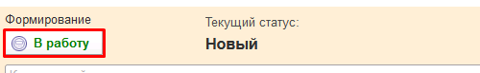
Рисунок 915

На этапе Отражение в учёте пользователю с ролью Бухгалтер необходимо на вкладке Капитальные вложения указать КПС, Счет учета.
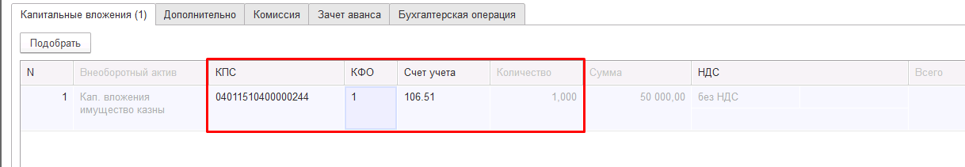
Рисунок 916

На вкладке Бухгалтерская операция указать Вид затрат, КПС счета расчетов, КЭК Кредита в соответствующем реквизите (при наличии в типовой операции).
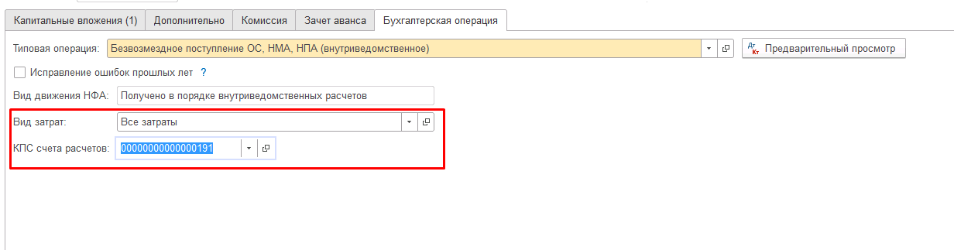
Рисунок 917

После чего отразить документ в учёте при помощи кнопки-резолюции Отразить в учёте.
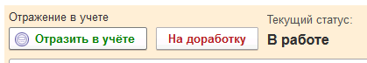
Рисунок 918

В случае если в документе выявлены ошибочные данные, пользователь может выполнить отправку документа на доработку пользователю с ролью Материально-ответственное лицо при помощи соответствующей кнопки-резолюции.
По кнопке Печать присутствует возможность сформировать печатную форму Акт о приеме передаче НФА ф. 0510448 (61н, ред. 100н).

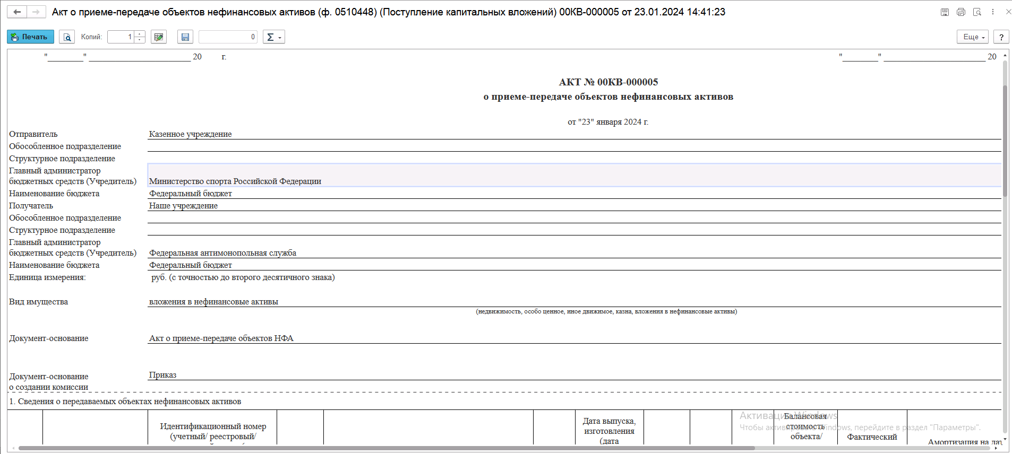
Рисунок 919

В результате отражения формуляра в учёте будут сформированы следующие бухгалтерские записи.
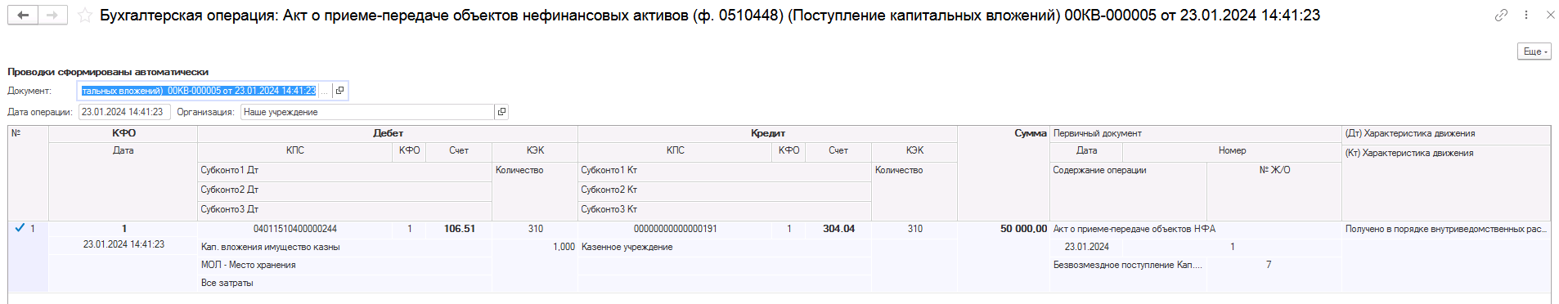
Рисунок 920

Акт о приеме-передаче объектов нефинансовых активов (ф. 0510448) (Принятие к учету ОС, НМА, НПА)
Акт о приеме-передаче нефинансовых активов (ф. 0510448) применяется организациями бюджетной сферы в целях безвозмездного поступления объектов нефинансовых активов, капитальных вложений, в том числе при централизованном снабжении, при возмещении в натуральной форме ущерба, при оприходовании неучтенных материальных ценностей, выявленных в результате инвентаризации, а также при безвозмездном поступлении объектов нефинансовых активов от иных организаций (иных правообладателей).
Бизнес-процесс:
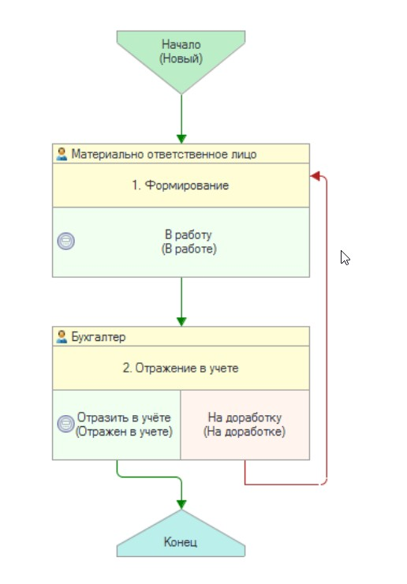
Рисунок 921

Документ представлен списком типизаций:
- Прекращение договора доверительного управления/аренды/безвозмездного пользования (Акт о приеме-передаче объектов нефинансовых активов ф. 0510448);
- Безвозмездное получение ОС, НМА, НПА (Акт о приеме-передаче объектов нефинансовых активов ф. 0510448)/ Безвозмездное получение (401.10);
- Безвозмездное поступление ОС, НМА, НПА при реорганизации (Акт о приеме-передаче объектов нефинансовых активов ф. 0510448)/ Принятие к учету при реорганизации (304.06);
- Безвозмездное поступление ОС, НМА, НПА при централизованном получении (Акт о приеме-передаче объектов нефинансовых активов ф. 0510448)/ Централизованное получение (304.04).
- Принятие к учету ОС на забалансовые счета (аренда, хранение, не активы)(Акт о приеме-передаче объектов нефинансовых активов ф. 0510448)/Принятие к учету ОС на забалансовые счета (аренда, хранение, не активы)
Пример формирования документ будет рассмотрен на примере процесса Безвозмездное поступление ОС, НМА, НПА при централизованном получении (Акт о приеме-передаче объектов нефинансовых активов ф. 0510448)/ Централизованное получение (304.04).
Доступ к документу организован через пункт меню быстрого доступа ОС, НМА, НПА раздел Принятие к учету.
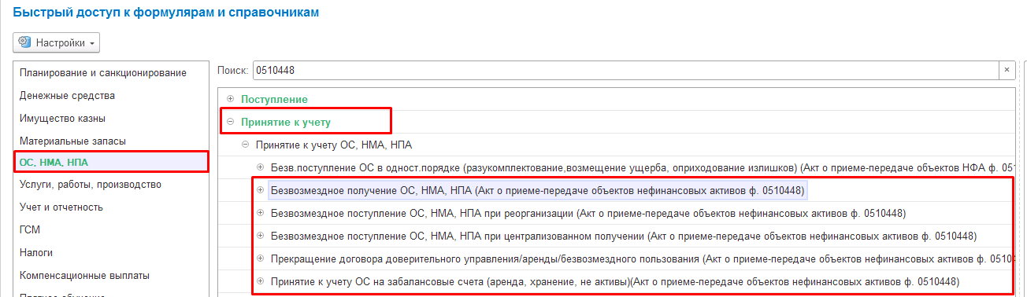
Рисунок 922

Формирование документа
Пользователю с ролью Материально-ответственное лицо на этапе Формирование следует заполнить следующие реквизиты:
В шапке документа следует заполнить Вид имущества.
На вкладке Общие сведения указать реквизиты МОЛ/Место хранения, подразделение получателя, контрагент, договор отправителя (при наличии).
В блоке Правовое основание указать наименование документа (например, приказ, распоряжение), который является основанием приема-передачи нефинансового актива.
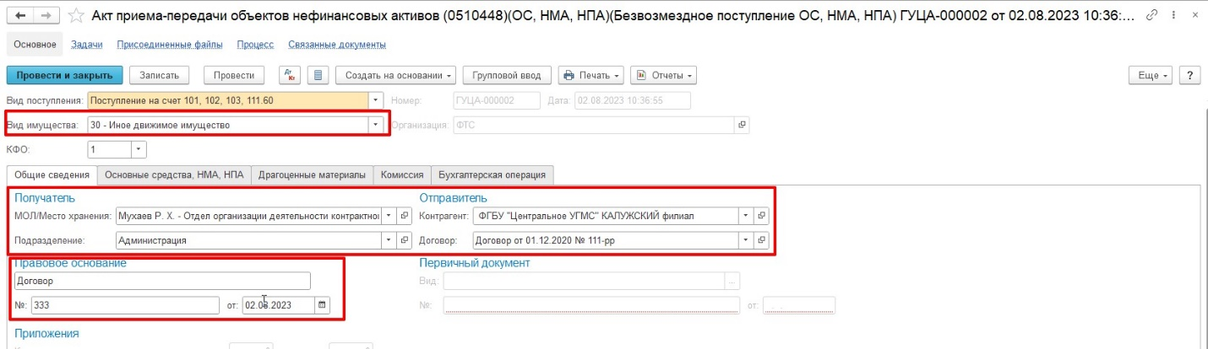
Рисунок 923

По ссылке Присоединенные файлы следует добавить вложенный файл.
На вкладке Основные средства по кнопке Добавить выбрать объект ОС, НМА, НПА.
Заполнить значения в полях Инвентарный номер, Количество, Стоимость, Счет учета затрат, Срок полезного использования, Подразделение затрат (при наличии).
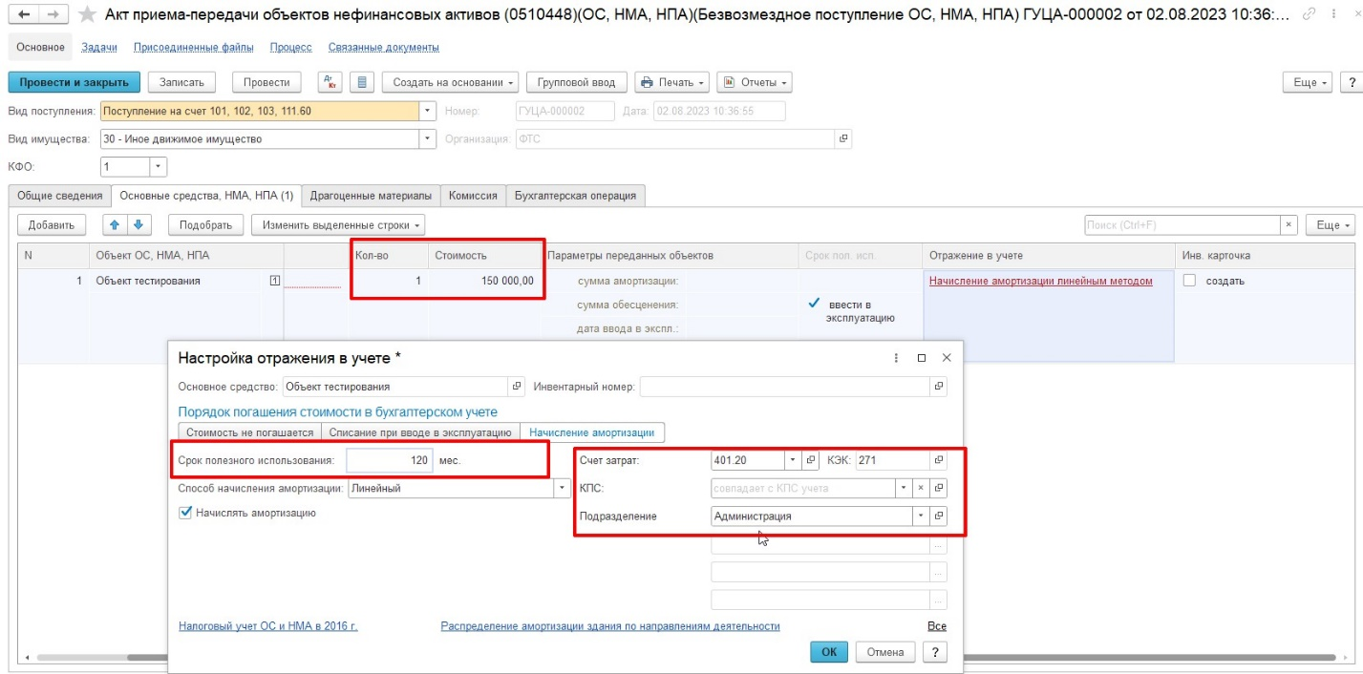
Рисунок 924

На вкладке Комиссия необходимо подобрать комиссию из справочника Комиссии. В случае если требуемая комиссия отсутствует, то необходимо создать новое значение.
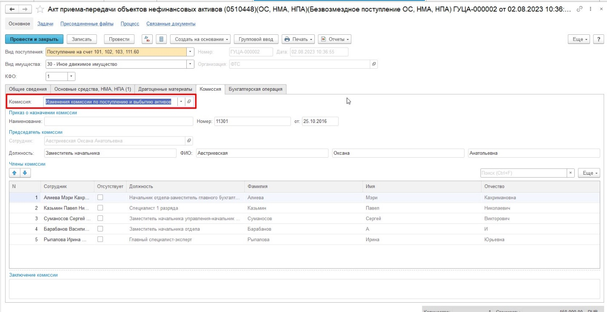
Рисунок 925

Нажимаем кнопку В работу.
В результате в поле Инв. Карточка будет установлен признак Создать и присвоен номер инвентарной карточки согласно шаблона учреждения.
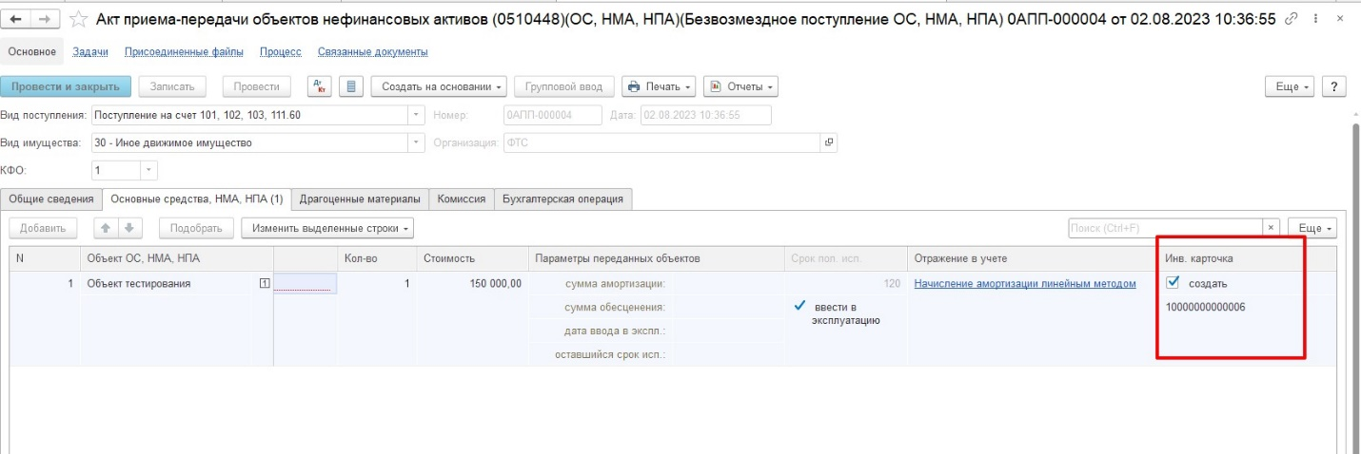
Рисунок 926

Документ будет отправлен на следующий этап.
Пользователю с ролью Бухгалтер на этапе Отражение в учете следует заполнить следующие реквизиты:
Вкладка Основные средства, НМА, НПА
- Счет учета, КПС счета Дебета

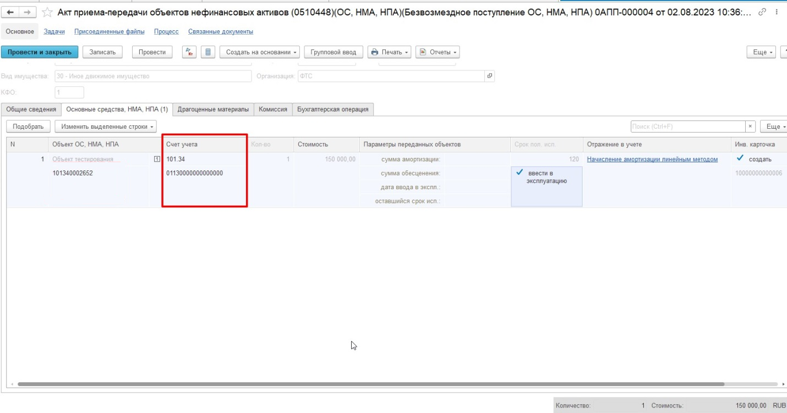
Рисунок 927

На вкладке Бухгалтерская операция заполнить КПС счета кредита.
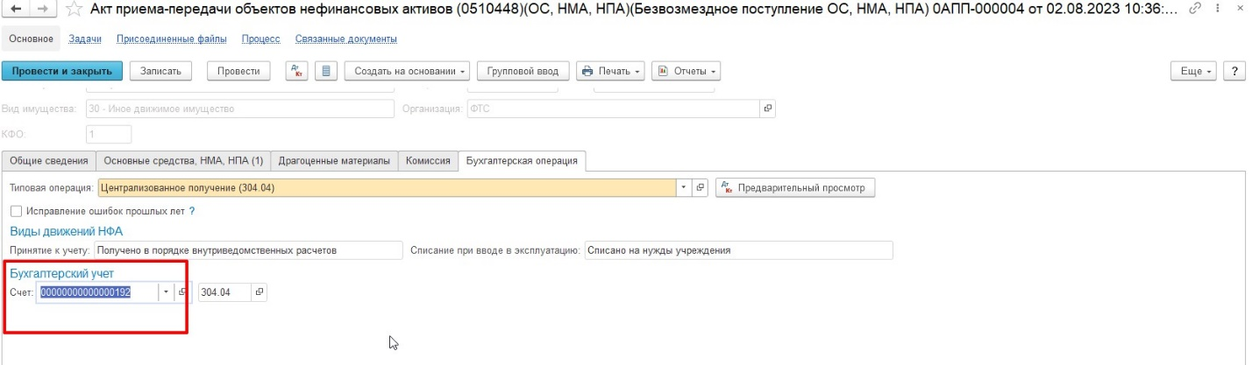
Рисунок 928

По кнопке Отразить в учете следует отразить документ в учете. Будут сформированы бухгалтерские операции.
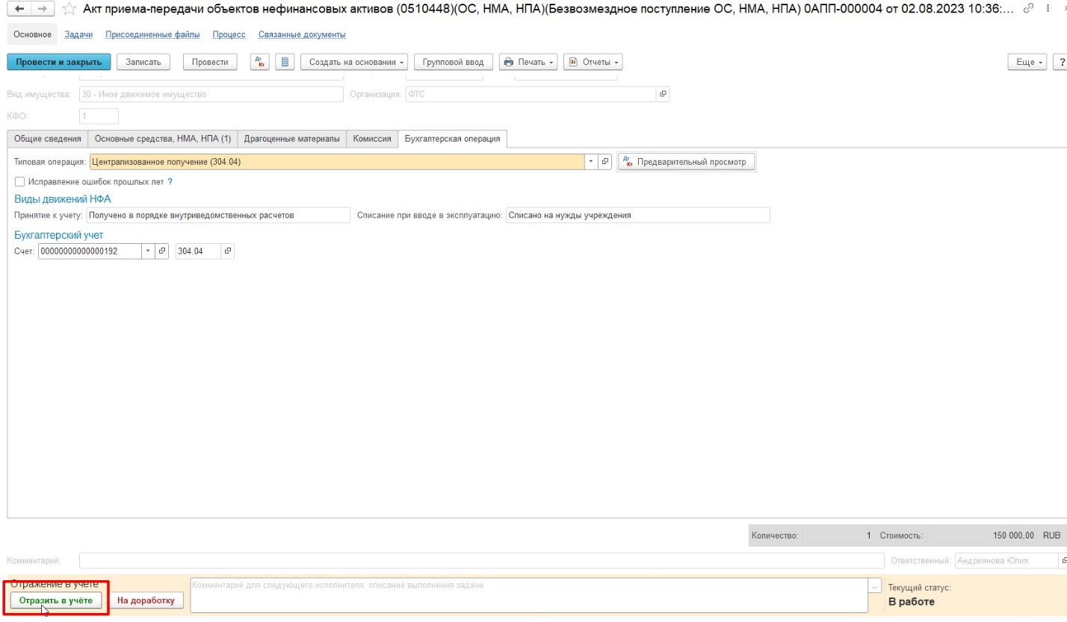
Рисунок 929

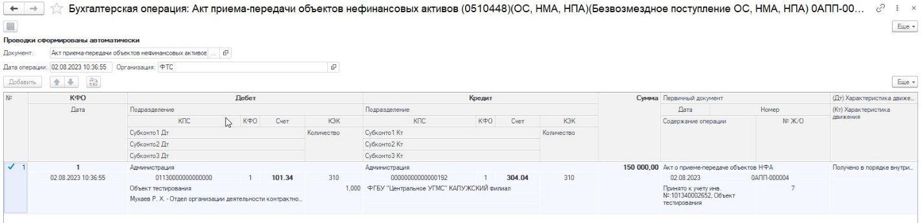
Рисунок 930

По кнопке Печать присутствует возможность сформировать печатную форму Акт о приеме передаче НФА ф. 0510448 (61н, ред. 100н).
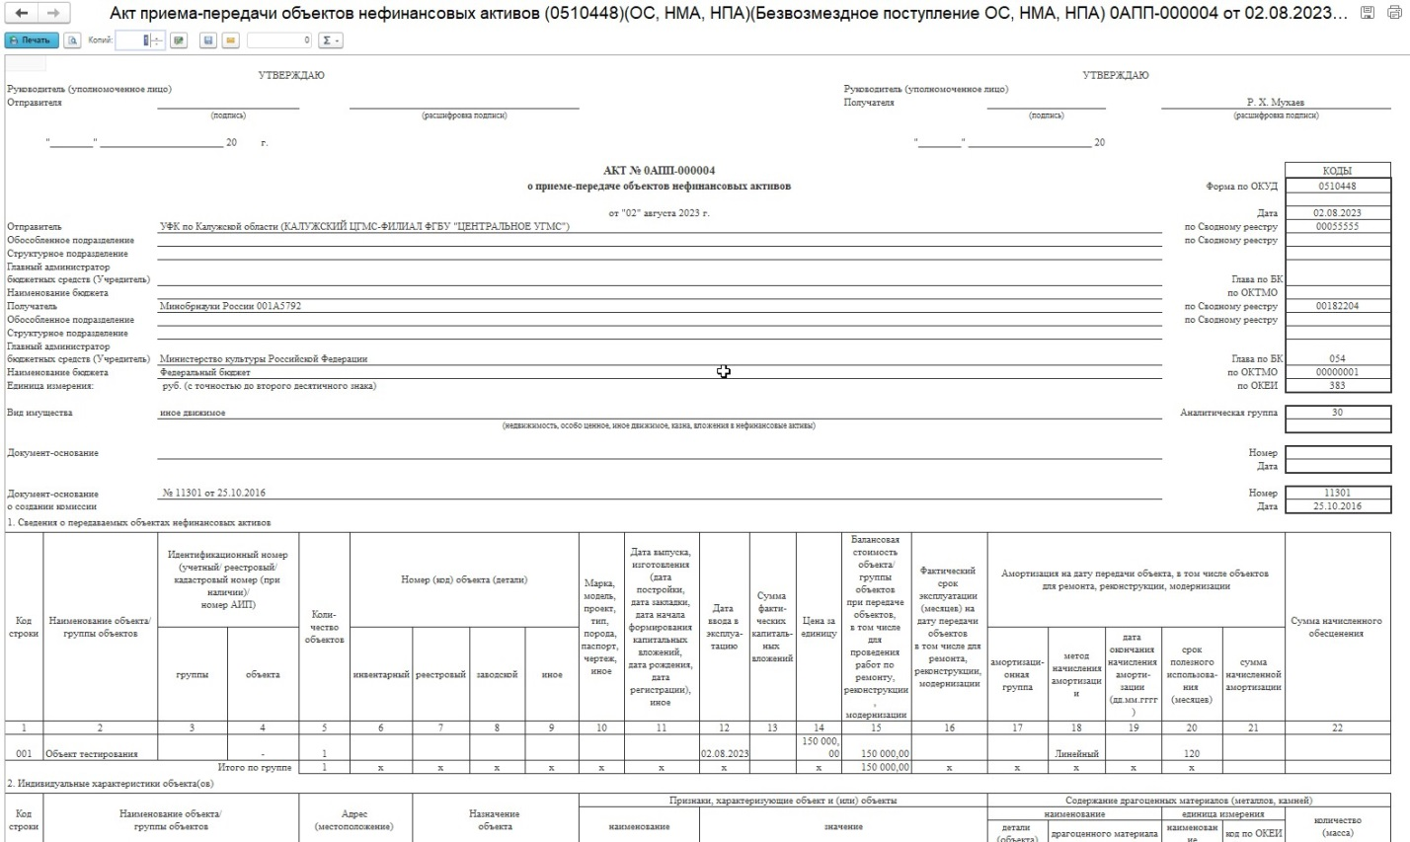
Рисунок 931

Акт о приеме-передаче объектов нефинансовых активов (ф. 0510448) (Передача объектов ОС, НМА, НПА)
Акт о приеме-передаче нефинансовых активов (ф. 0510448) применяется организациями бюджетной сферы в целях безвозмездной передачи объектов нефинансовых активов, капитальных вложений, в том числе при централизованном снабжении, в случае передачи объектов нефинансовых активов для ремонта, реконструкции, модернизации, а также при безвозмездной передаче объектов нефинансовых активов иным организациям.

Бизнес-процесс:

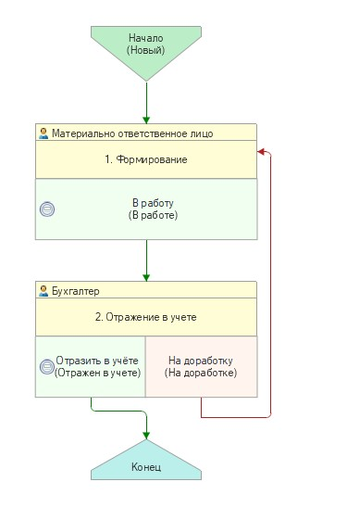
Рисунок 932

Документ представлен списком типизаций:
- Возврат контрагенту (аренда, хранение, не активы) (Акт о приеме-передаче объектов нефинансовых активов ф. 0510448)/ Возврат контрагенту (аренда, хранение, не активы);
- Безвозмездная передача объектов капитальных вложений (Акт о приеме-передаче объектов нефинансовых активов ф. 0510448)/ Передача кап. вложений при реорганизации (304.06);
- Безвозмездная передача объектов капитальных вложений (Акт о приеме-передаче объектов нефинансовых активов ф. 0510448)/ Безвозмездная передача кап. вложений (401.20);
- Безвозмездная передача объектов капитальных вложений (Акт о приеме-передаче объектов нефинансовых активов ф. 0510448)/ Внутриведомственная передача кап. вложений (304.04);
- Безвозмездная передача организациям ОС, НМА, НПА на балансе (Акт о приеме-передаче объектов нефинансовых активов ф. 0510448)/ Передача НФА при реорганизации (304.06);
- Возврат НПА при прекращении права (Акт о приеме-передаче объектов нефинансовых активов ф. 0510448)/ Возврат НПА при прекращении права (401.10.195);
- Безвозмездная передача организациям ОС, НМА, НПА на балансе (Акт о приеме-передаче объектов нефинансовых активов ф. 0510448)/ Безвозмездная передача организациям ОС, НМА, НПА (401.20);
- Внутриведомственная передача ОС, НМА, НПА на балансе (Акт о приеме-передаче объектов нефинансовых активов ф. 0510448)/ Безвозмездная передача ОС, НМА, НПА (304.04.300);
- Передача НФА по договору безвозмездного пользования (Акт о приеме-передаче объектов нефинансовых активов ф. 0510448)/ Передача НФА по договору аренды / безвозмездного пользования / доверительного управления;
- Передача НФА по договору аренды, доверительного управления (Акт о приеме-передаче объектов нефинансовых активов ф. 0510448)/ Передача НФА по договору аренды / безвозмездного пользования / доверительного управления;
- Межбюджетная передача ОС, НМА, НПА на балансе (Акт о приеме-передаче объектов нефинансовых активов ф. 0510448)/ Безвозмездная межбюджетная передача ОС, НМА, НПА (401.20.250).

Пример формирования документ будет рассмотрен на примере процесса Безвозмездная передача объектов капитальных вложений (Акт о приеме-передаче объектов нефинансовых активов ф. 0510448)/ Безвозмездная передача кап. вложений (401.20).

Доступ к документу организован через пункт меню быстрого доступа ОС, НМА, НПА раздел Выбытие.

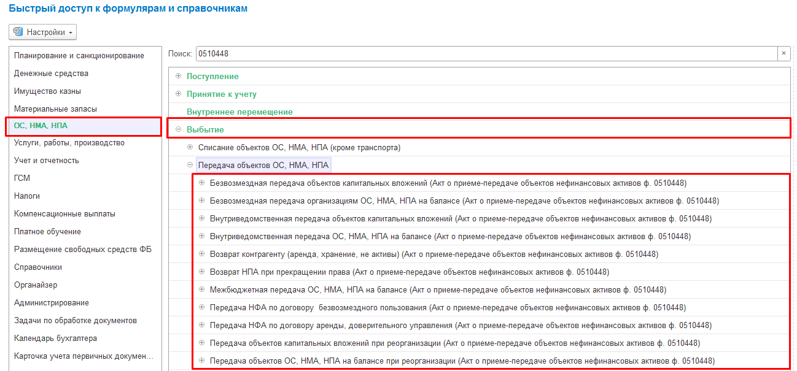

Рисунок 933

Формирование документа
Пользователю с ролью Материально-ответственное лицо на этапе Формирование следует заполнить следующие реквизиты:
В шапке документа следует заполнить Вид имущества.
На вкладке Общие сведения указать реквизиты МОЛ/Место хранения, подразделение отправителя, контрагент получатель.
В блоке Правовое основание указать наименование документа (например, приказ, распоряжение), который является основанием приема-передачи нефинансового актива.
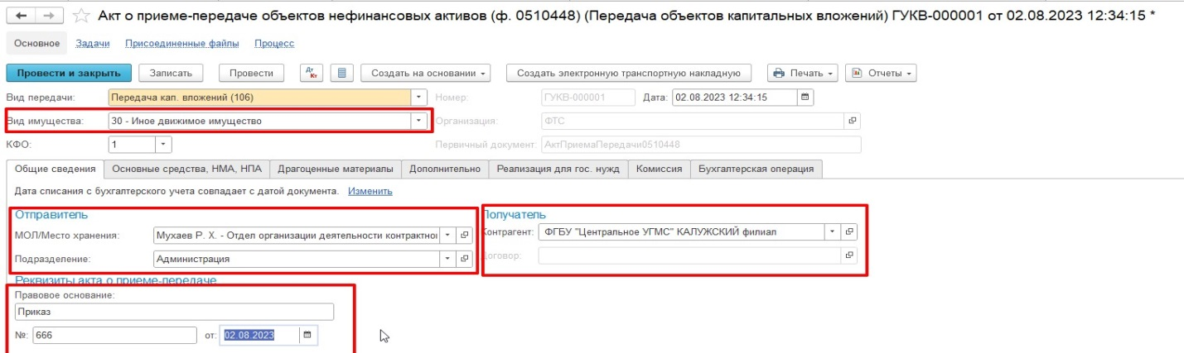
Рисунок 934

На вкладке Основные средства, НМА, НПА по кнопке Подобрать следует выбрать объект передачи.
Автоматически будут заполнены реквизиты Счет учета, КПС, Количество, Балансовая стоимость.
Пользователю следует установить признак Отразить в карточке капвложений, заполнить элемент справочника Карточки капложений.
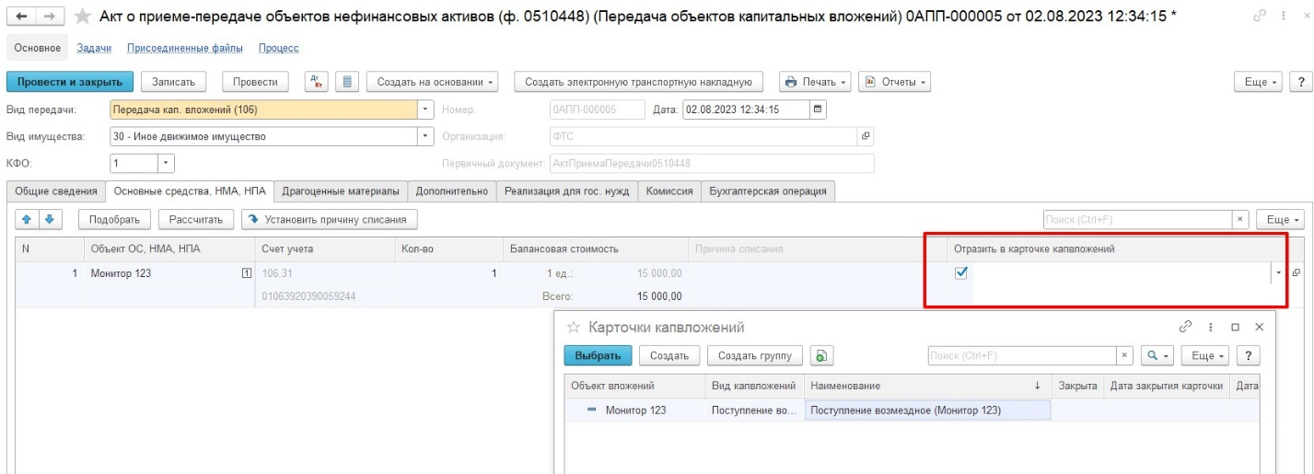
Рисунок 935

По ссылке Присоединенные файлы следует добавить вложенный файл.
По кнопке В работу документ будет переведен на следующий этап.
Пользователю с ролью Бухгалтер на этапе Отражение в учете следует заполнить реквизиты на вкладке Бухгалтерская операция:
- Вид движения НФА пункт Передача;
- КПС, КЭК счета затрат;
- Вид затрат.

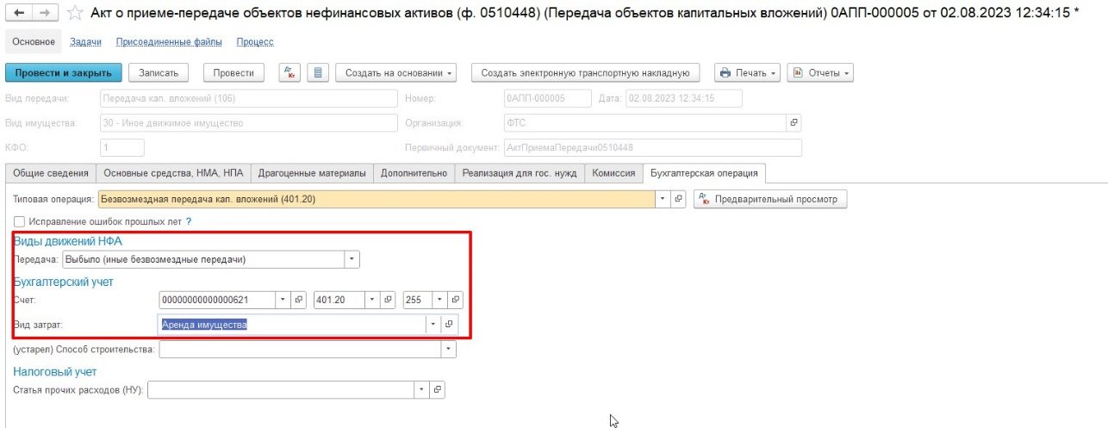
Рисунок 936

По кнопке Отразить в учете следует отразить документ в учете. В результате будут сформированы бухгалтерские проводки.

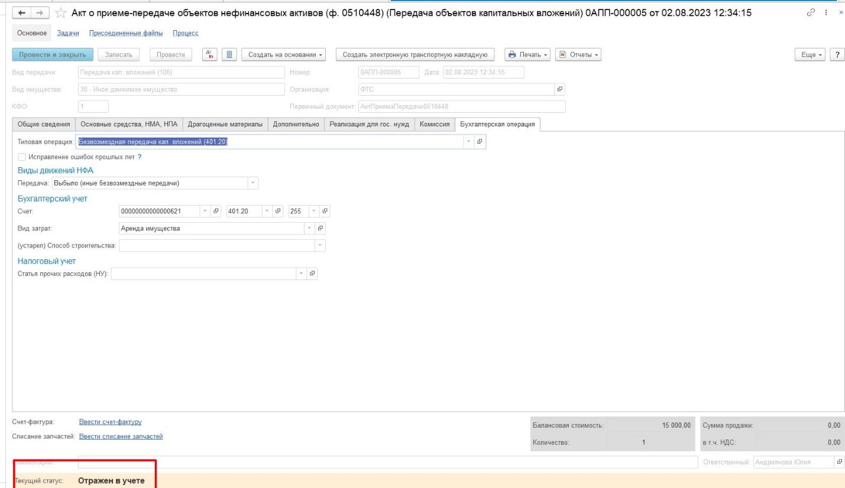
Рисунок 937

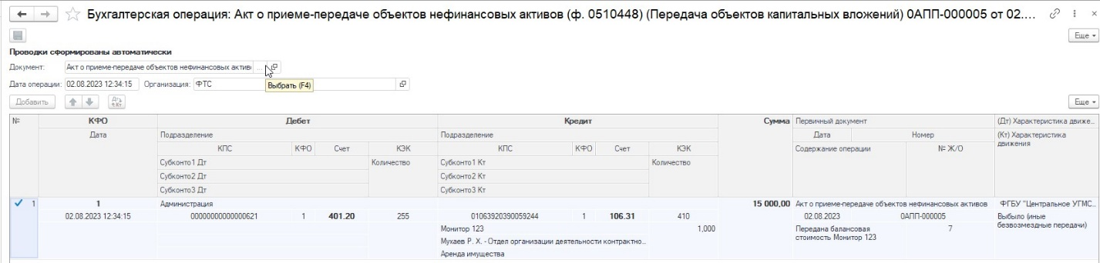
Рисунок 938

По кнопке Печать присутствует возможность сформировать печатную форму Акт о приеме передаче НФА ф. 0510448 (61н, ред. 100н).

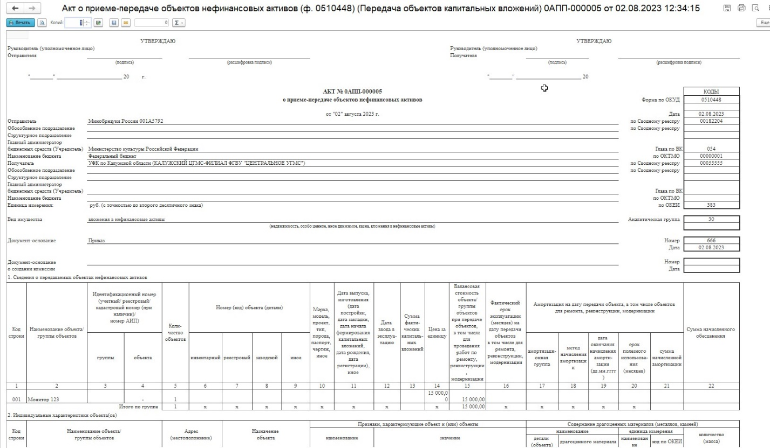
Рисунок 939

Акт о приеме-передаче объектов нефинансовых активов (ф. 0510448) (Принятие к учету ОС, НМА, НПА (имущество казны)
Акт о приеме-передаче нефинансовых активов (ф. 0510448) применяется организациями бюджетной сферы в целях безвозмездного поступления объектов нефинансовых активов, капитальных вложений имущества казны, при оприходовании неучтенных материальных ценностей, имущества казны выявленных в результате инвентаризации, а также при безвозмездном поступлении объектов нефинансовых активов имущества казны от иных организаций (иных правообладателей).
Бизнес-процесс:

Рисунок 940

Документ представлен списком типизаций:
- Акт о приеме-передаче объектов нефинансовых активов (ф. 0510448) (Безвозмездное поступление ОС, НМА, НПА (имущество казны))/ Принятие к учету НФА при реорганизации (304.06);
- Акт о приеме-передаче объектов нефинансовых активов (ф. 0510448) (Безвозмездное поступление ОС, НМА, НПА (имущество казны))/ Внутриведомственное поступление (304.04);
- Акт о приеме-передаче объектов нефинансовых активов (ф. 0510448) (Безвозмездное поступление ОС, НМА, НПА (имущество казны))/ Оприходование излишков, выявленных по результатам инвентаризации (401.10.199);
- Акт о приеме-передаче объектов нефинансовых активов (ф. 0510448) (Безвозмездное поступление ОС, НМА, НПА (имущество казны))/ Поступление от других организаций (401.10);
- Акт о приеме-передаче объектов нефинансовых активов (ф. 0510448) (Безвозмездное поступление ОС, НМА, НПА (имущество казны))/ Принятие к учету недвижимого имущества, в качестве выплаты дивидендов (108.51- 205.27);
- Акт о приеме-передаче объектов нефинансовых активов (ф. 0510448) (Возврат из доверительного управления/аренды/безвозмездного пользования)/ Возврат из безвозмездного пользования (401.10) (26 счет);
- Акт о приеме-передаче объектов нефинансовых активов (ф. 0510448) (Возврат из доверительного управления/аренды/безвозмездного пользования)/ Возврат из пользования (25, 26) / доверительного управления (24).
Пример формирования документ будет рассмотрен на примере процесса Акт о приеме-передаче объектов нефинансовых активов (ф. 0510448) (Безвозмездное поступление ОС, НМА, НПА (имущество казны))/ Поступление от других организаций (401.10).

Доступ к документу организован через пункт меню быстрого доступа Имущество казны раздел Основные средства, НМА,НПА.
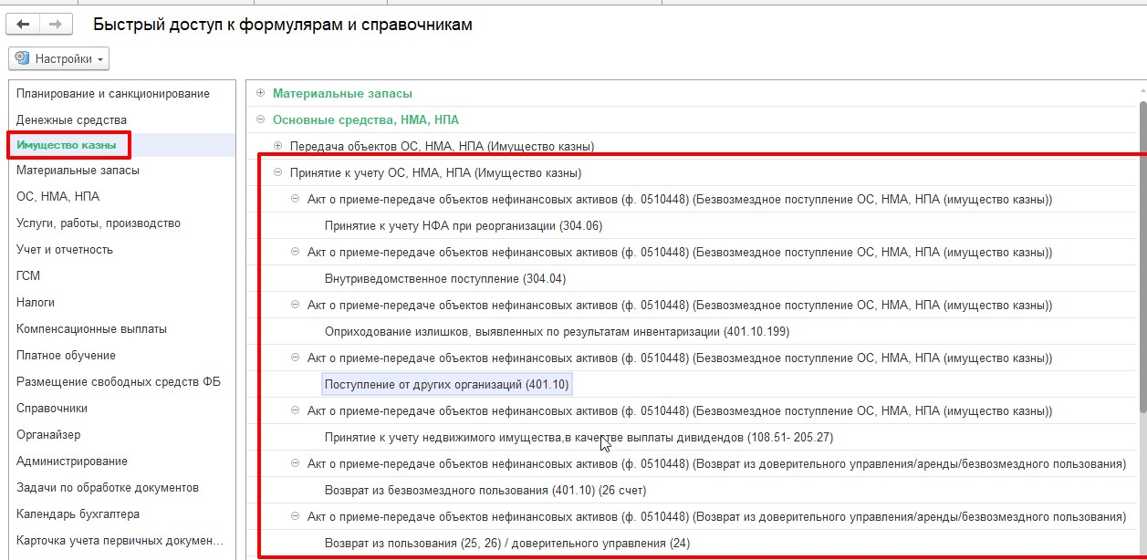
Рисунок 941

Формирование документа
Пользователю с ролью Материально-ответственное лицо на этапе Формирование следует заполнить следующие реквизиты:
В шапке документа следует заполнить Вид имущества.
На вкладке Общие сведения указать реквизиты ЦМО, подразделение получателя, контрагент и договор отправителя (при наличии).
В блоке Правовое основание указать наименование документа (например, приказ, распоряжение), который является основанием приема-передачи нефинансового актива.
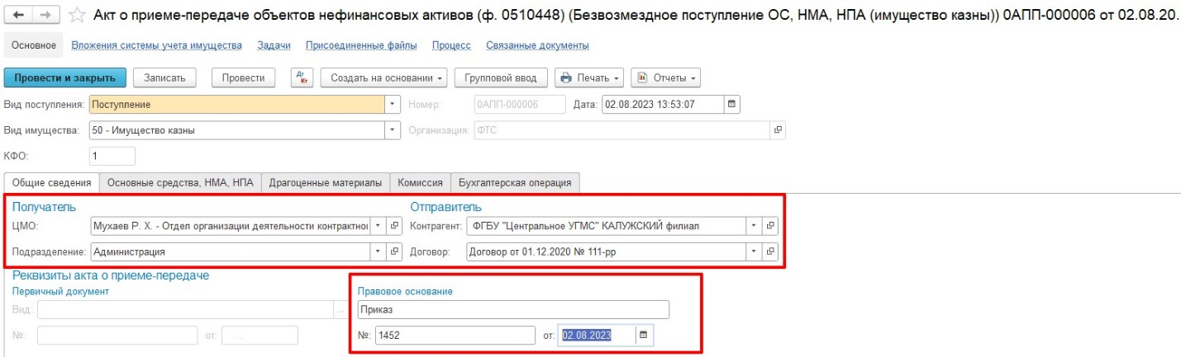
Рисунок 942

На вкладке Основные средства по кнопке Добавить выбрать объект ОС, НМА, НПА.
Заполнить значения в полях Количество, Сумма.
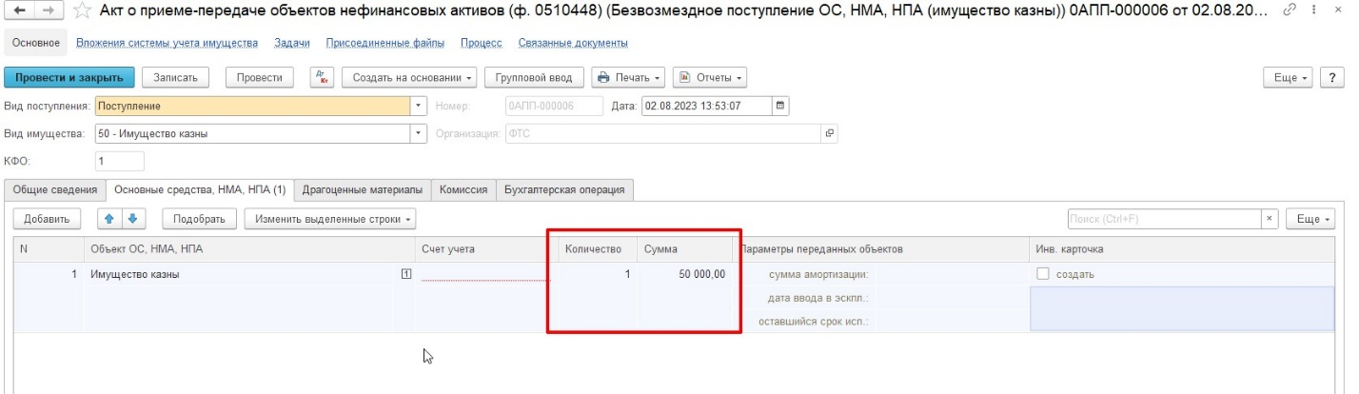
Рисунок 943

На вкладке Комиссия необходимо подобрать комиссию из справочника Комиссии. В случае если требуемая комиссия отсутствует, то необходимо создать новое значение.
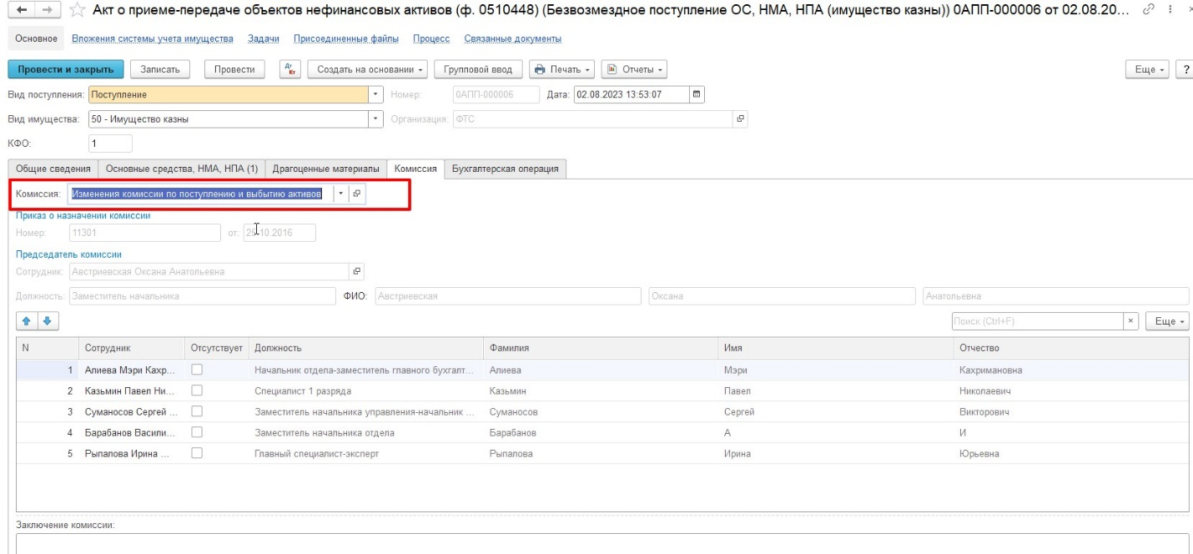
Рисунок 944

По ссылке Присоединенные файлы добавляем вложенный файл к документу.
Нажимаем кнопку В работу.
Документ будет отправлен на следующий этап.
Пользователю с ролью Бухгалтер на этапе Отражение в учете следует заполнить следующие реквизиты:
Вкладка Основные средства, НМА, НПА
- Счет учета, КПС счета Дебета

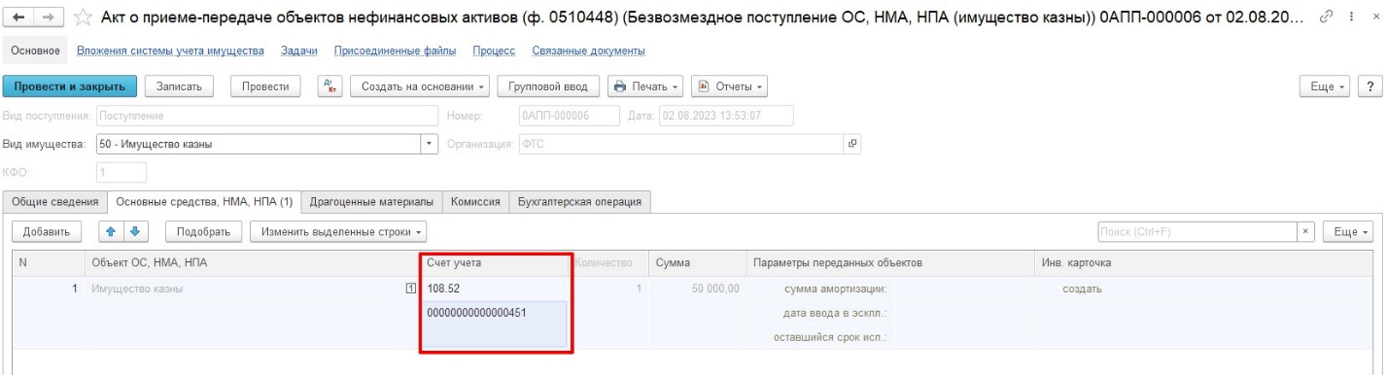
Рисунок 945

На вкладке Бухгалтерская операция заполнить КПС, КЭК счета кредита.
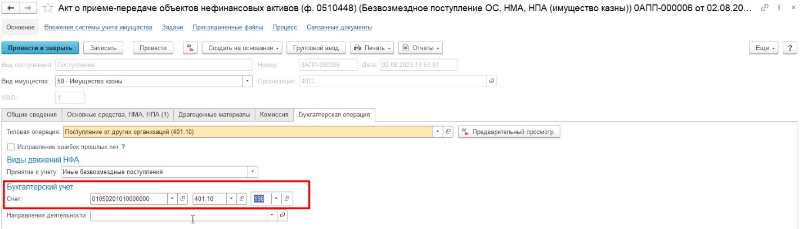
Рисунок 946

По кнопке Отразить в учете следует отразить документ в учете. Будут сформированы бухгалтерские операции.
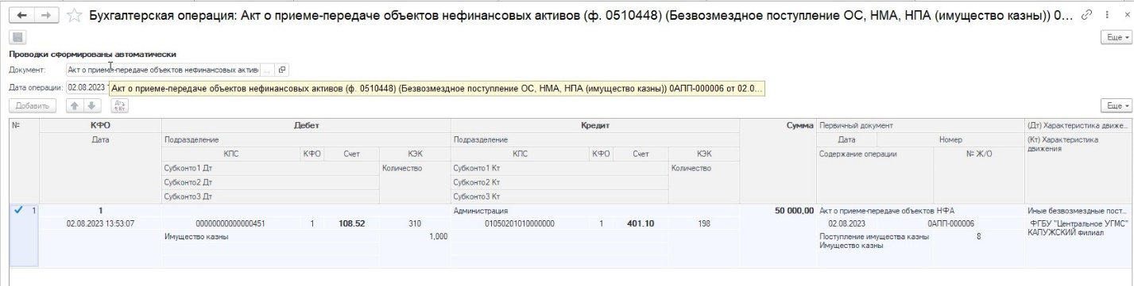
Рисунок 947

По кнопке Печать присутствует возможность сформировать печатную форму Акт о приеме передаче НФА ф. 0510448 (61н, ред. 100н).

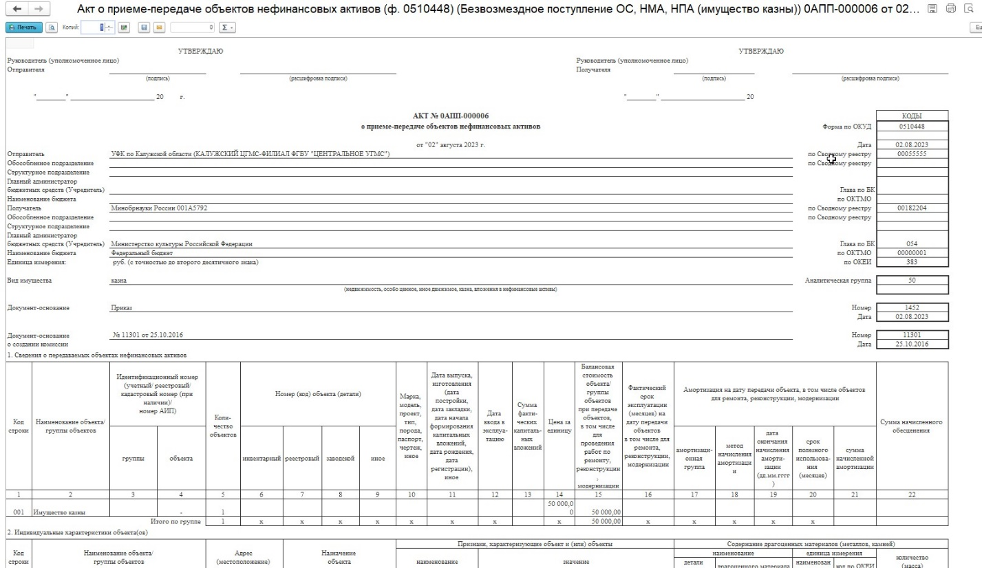
Рисунок 948

Акт о приеме-передаче объектов нефинансовых активов (ф. 0510448) (Передача объектов ОС, НМА, НПА (имущество казны))

Акт о приеме-передаче нефинансовых активов (ф. 0510448) применяется организациями бюджетной сферы в целях безвозмездной передачи объектов нефинансовых активов, капитальных вложений имущества казны, в том числе при централизованном снабжении, а также при безвозмездной передаче объектов нефинансовых активов имущества казны иным организациям.
Бизнес-процесс:
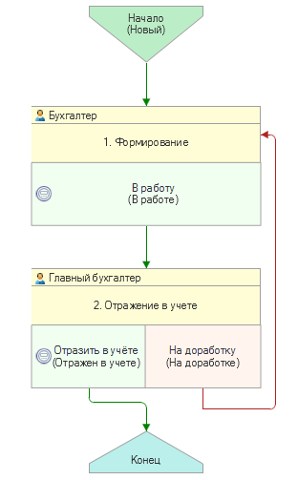
Рисунок 949

Документ представлен списком типизаций:
- Акт о приеме-передаче объектов нефинансовых активов (ф. 0510448) (Возврат контрагенту (аренда, хранение, не активы))/ Возврат контрагенту (аренда, хранение);
- Акт о приеме-передаче объектов нефинансовых активов (ф. 0510448) (Передача объектов капитальных вложений (имущество казны))/ Передача кап. вложений при реорганизации (304.06);
- Акт о приеме-передаче объектов нефинансовых активов (ф. 0510448) (Передача объектов капитальных вложений (имущество казны))/ Внутриведомственная передача кап. вложений (304.04);
- Акт о приеме-передаче объектов нефинансовых активов (ф. 0510448) (Передача объектов капитальных вложений (имущество казны))/ Безвозмездная передача кап. вложений (401.20);
- Акт о приеме-передаче объектов нефинансовых активов (ф. 0510448) (Передача собственных ОС, НМА, НПА (имущество казны) на балансе (108))/ Безвозмездная передача (401.20);
- Акт о приеме-передаче объектов нефинансовых активов (ф. 0510448) (Передача собственных ОС, НМА, НПА (имущество казны) на балансе (108))/ Внутриведомственная передача (304.04);
- Акт о приеме-передаче объектов нефинансовых активов (ф. 0510448) (Передача собственных ОС, НМА, НПА (имущество казны) на балансе (108))/ Вложение ОС, НМА, НПА в уставный капитал (215);
- Акт о приеме-передаче объектов нефинансовых активов (ф. 0510448) (Передача собственных ОС, НМА, НПА (имущество казны) на балансе (108))/ Безвозмездная передача (401.20) (26 счет);
- Акт о приеме-передаче объектов нефинансовых активов (ф. 0510448)) (Передача ОС, НМА, НПА (имущество казны) в безвозмездное пользование (26 счет)/ Передача в пользование (25, 26) / доверительное управление (24);
- Акт о приеме-передаче объектов нефинансовых активов (ф. 0510448)) (Передача ОС, НМА, НПА (имущество казны) в доверительное управление/аренду (24, 25)/ Передача в пользование (25, 26) / доверительное управление (24).

Пример формирования документ будет рассмотрен на примере процесса Акт о приеме-передаче объектов нефинансовых активов (ф. 0510448) (Передача собственных ОС, НМА, НПА (имущество казны) на балансе (108))/ Внутриведомственная передача (304.04).

Доступ к документу организован через пункт меню быстрого доступа Имущество казны раздел Основные средства, НМА,НПА.

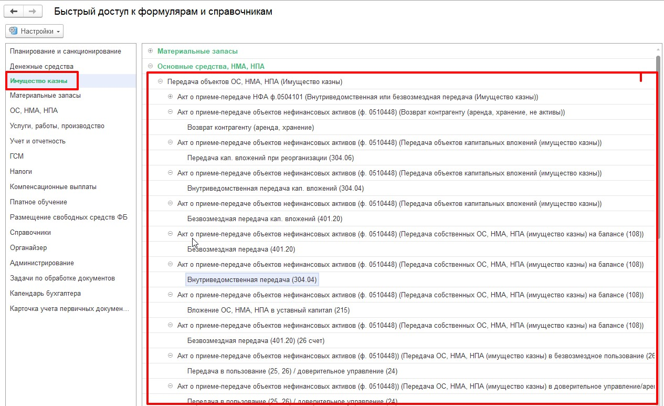

Рисунок 950

Формирование документа
Пользователю с ролью Материально-ответственное лицо на этапе Формирование следует заполнить следующие реквизиты:
В шапке документа следует заполнить Вид имущества.
На вкладке Общие сведения указать реквизиты МОЛ/Место хранения, подразделение отправителя, контрагент, договор получателя (при наличии).
В блоке Правовое основание указать наименование документа (например, приказ, распоряжение), который является основанием приема-передачи нефинансового актива.
В блоке Приложения указать значение копии инвентарных карточек в количестве штук, на листах.
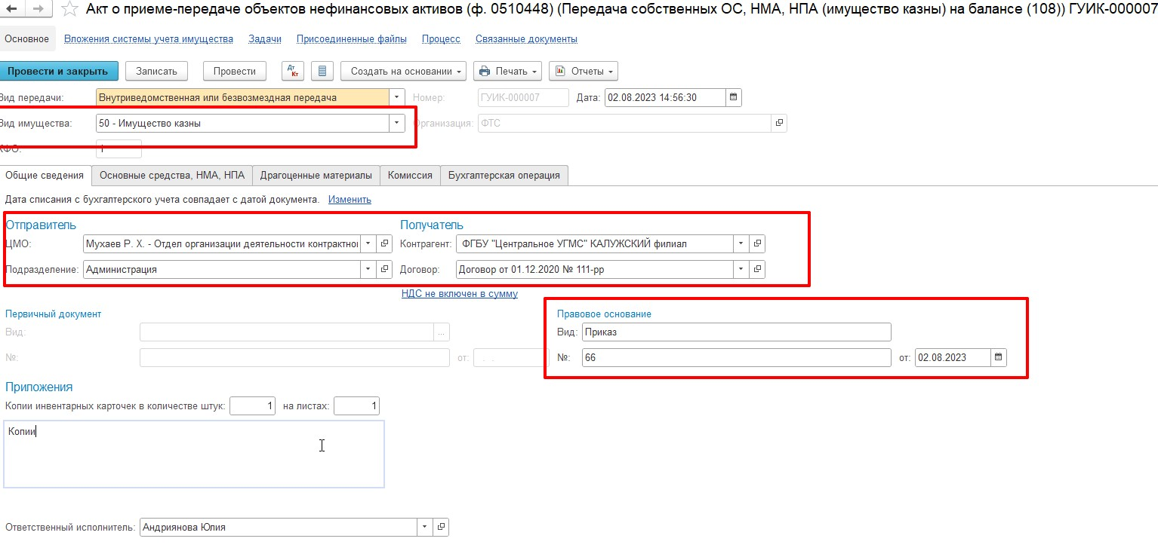
Рисунок 951

На вкладке Основные средства, НМА, НПА по кнопке Подобрать следует выбрать объект передачи.
Автоматически будут заполнены реквизиты Счет учета, КПС, Количество, Балансовая стоимость.

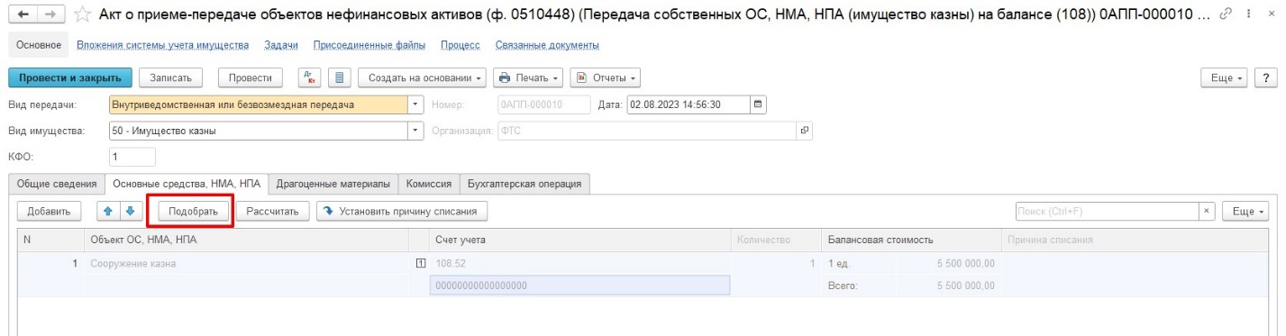
Рисунок 952

По ссылке Присоединенные файлы следует добавить вложенный файл.
По кнопке В работу документ будет переведен на следующий этап.
Пользователю с ролью Бухгалтер на этапе Отражение в учете следует заполнить реквизиты на вкладке Бухгалтерская операция:
- КПС счета дебета.

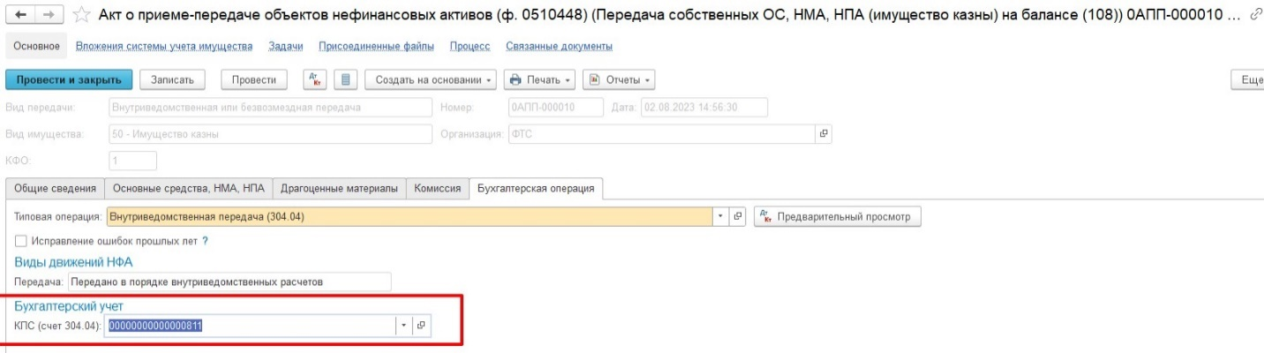
Рисунок 953

По кнопке Отразить в учете следует отразить документ в учете. В результате будут сформированы бухгалтерские проводки.
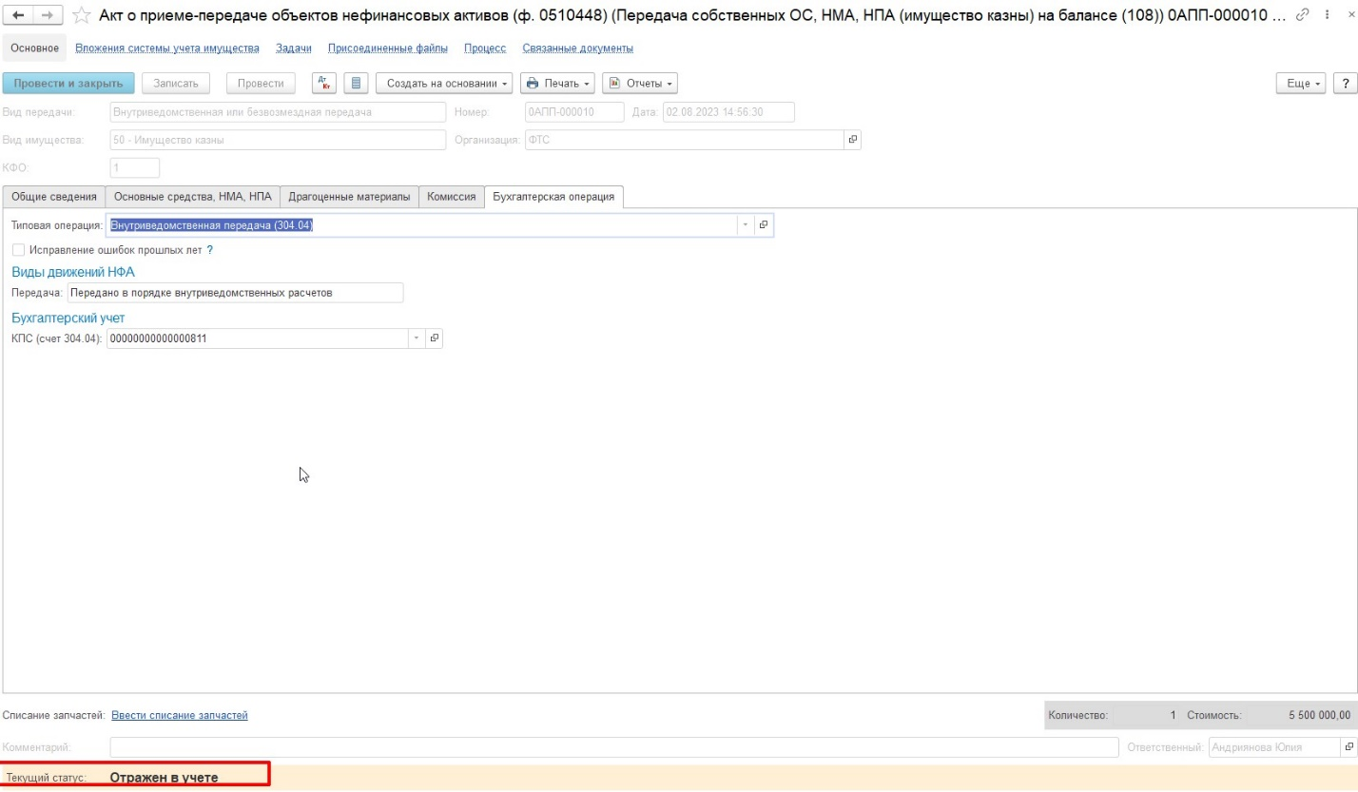
Рисунок 954

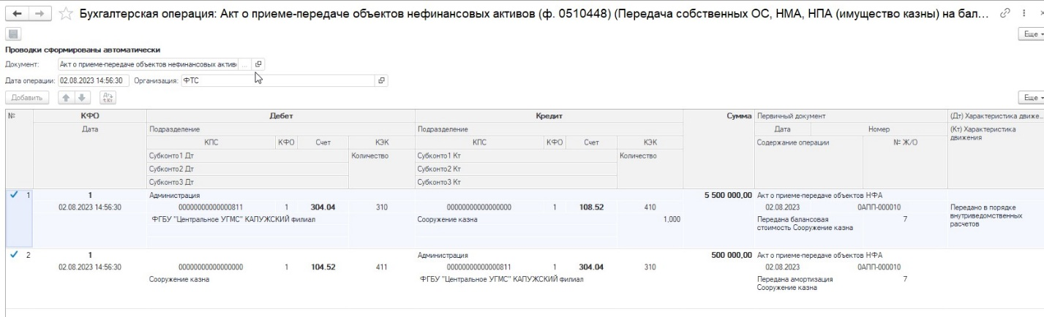
Рисунок 955

По кнопке Печать присутствует возможность сформировать печатную форму Акт о приеме передаче НФА ф. 0510448 (61н, ред. 100н).

Акт о приеме-передаче объектов нефинансовых активов (ф. 0510448) (Поступление МЗ)
Акт о приеме-передаче нефинансовых активов (ф. 0510448) применяется организациями бюджетной сферы в целях безвозмездной передачи объектов нефинансовых активов, капитальных вложений, в том числе при централизованном снабжении, в случае передачи объектов нефинансовых активов для ремонта, реконструкции, модернизации, а также при безвозмездной передаче объектов нефинансовых активов иным организациям.
Бизнес-процесс:
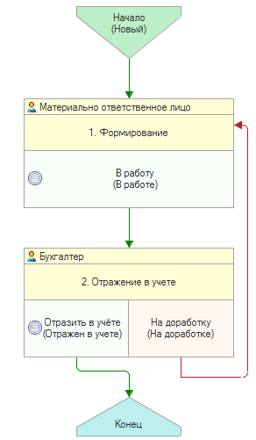
Рисунок 956

Документ представлен списком типизаций:
Безвозмездное поступление вложений в МЗ (Акт о приеме-передаче объектов нефинансовых активов ф. 0510448)
- Безвозмездное поступление (внутриведомственное) (304.04.340, 360)
- Безвозмездное поступление прочее (401.10)
- Принятие к учету МЦ при реорганизации (304.06)
Безвозмездное поступление материальных запасов (Акт о приеме-передаче объектов нефинансовых активов ф. 0510448)
- Безвозмездное поступление (внутриведомственное) (304.04.340, 360)
- Безвозмездное поступление прочее (401.10)
- Иные поступления материалов (401.10.199)
- Оприходование неучтенных МЗ, БА (105, 113 - 401.10.199)
- Принятие к учету МЦ при реорганизации (304.06)
Возврат МЗ из доверительного управления/аренды/безвозмездного пользования (Акт о приеме-передаче объектов нефинансовых активов ф. 0510448)
- Прекращение договора возмездного / безвозмездного пользования
Доступ к документу организован через пункт меню быстрого доступа Материальные запасы раздел Поступление.
​ 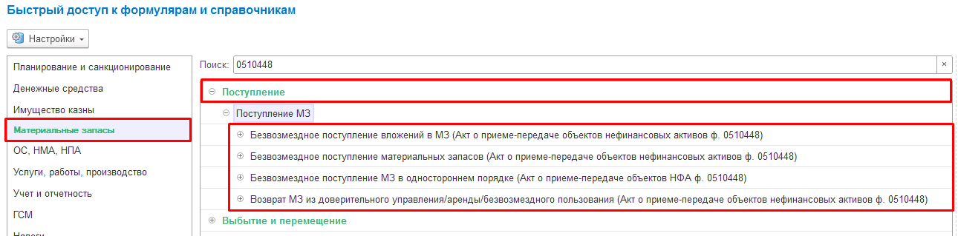
Рисунок 957

В рамках данной инструкции рассматривается типизация Акт о приеме-передаче объектов нефинансовых активов (ф. 0510448)) (Безвозмездное поступление материальных запасов) с типовой операцией Оприходование неучтенных МЗ, БА (105, 113 — 401.10.199).

Формирование документа
Пользователю с ролью Материально-ответственное лицо на этапе Формирование необходимо заполнить следующие реквизиты:
- Контрагент
- МОЛ/Место хранения
- Подразделение
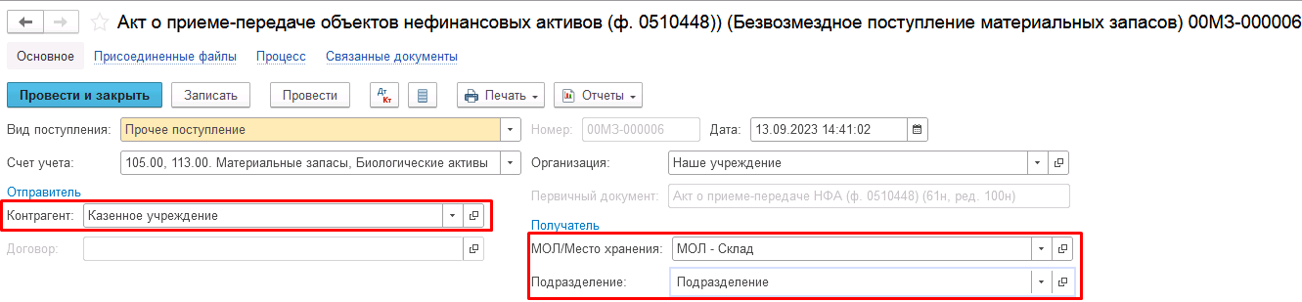
Рисунок 958

На вкладке Материальные запасы необходимо подобрать из справочника Номенклатура материальные запасы к поступлению.
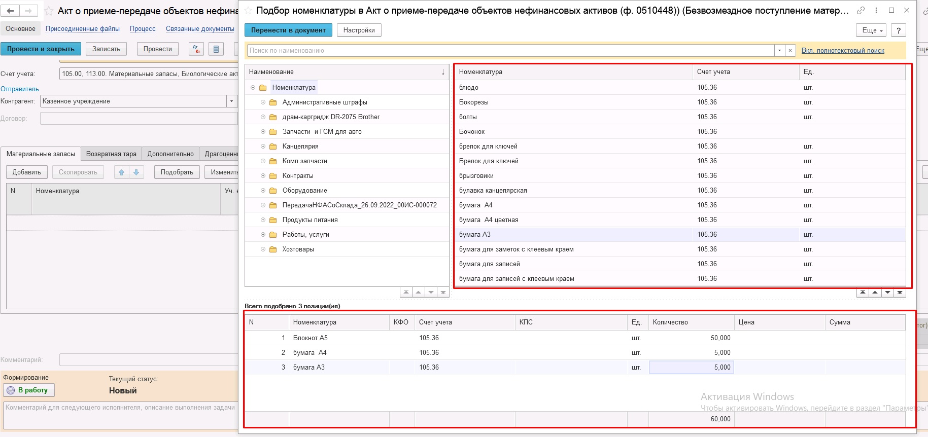

Рисунок 959

Автоматически будут заполнены реквизиты Счет учета, КЭК, Ед. изм. на основании данных из карточки номенклатуры.
Пользователю необходимо заполнить реквизиты КФО, КПС и Сумма во всех строках.
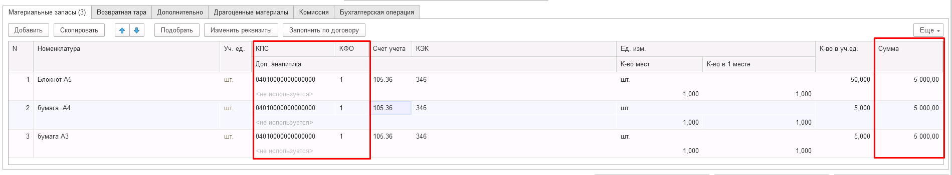
Рисунок 960

Вкладку Возвратная тара заполнять не требуется.
На вкладке Дополнительно необходимо заполнить реквизиты блока Основание акта о приеме-передаче.
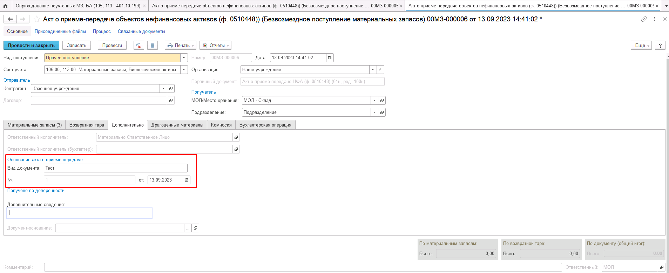
Рисунок 961

Заполнение вкладки Драгоценные материалы выполняется автоматически, если в составе выбранного имущества присутствуют драг. материалы.
На вкладке Комиссия необходимо в соответствующем реквизите выбрать действующий приказ о комиссии:
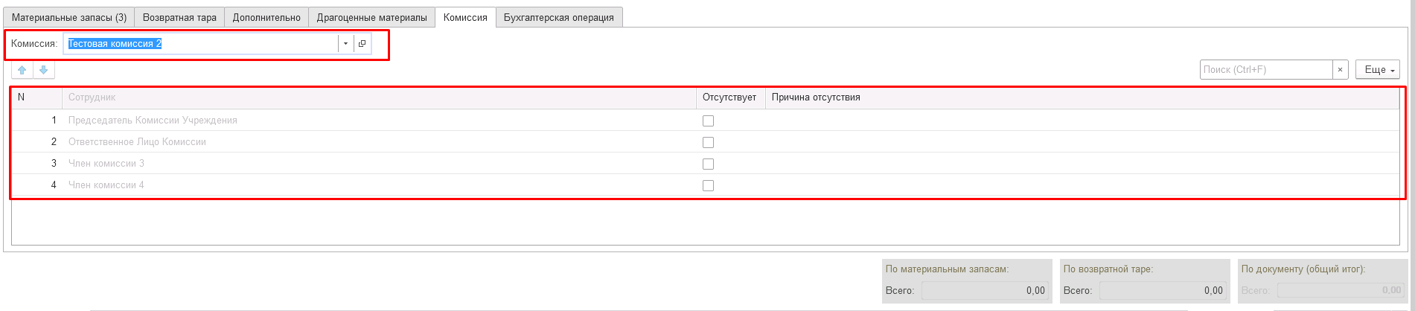
Рисунок 962

На первом этапе заполнение вкладки Бухгалтерская операция не требуется.
ВАЖНО! Перед отправкой документа на следующий этап бизнес-процесса необходимо в обязательном порядке приложить к документу скан-копию печатной формы.
В случае если файл не был присоединён, переход на следующий этап бизнес-процесса будет заблокирован с выводом соответствующего сообщения.
Рисунок 963

Далее необходимо передать документ на следующий этап бизнес-процесса пользователю с ролью Бухгалтер при помощи кнопки-резолюции В работу.
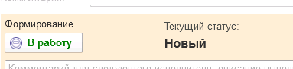
Рисунок 964

На этапе Отражение в учёте пользователю с ролью Бухгалтер необходимо на вкладке Бухгалтерская операция указать КПС кредита в соответствующем реквизите.

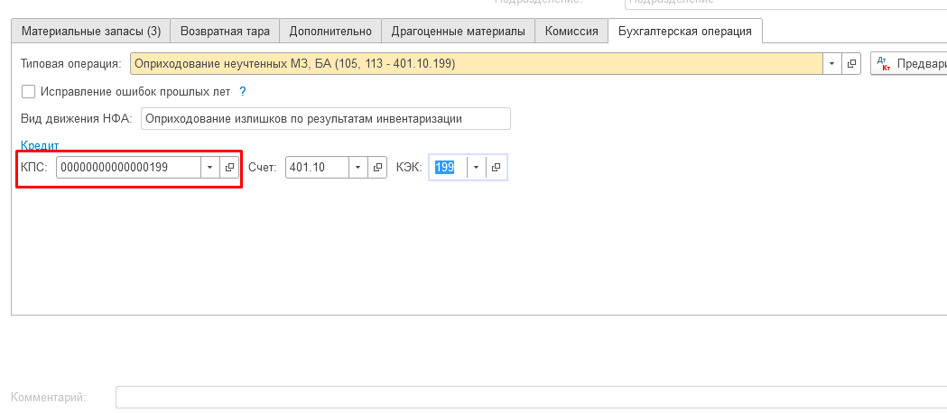
Рисунок 965

После чего отразить документ в учёте при помощи кнопки-резолюции Отразить в учёте.
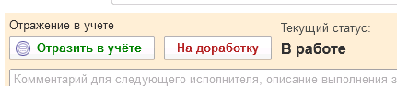
Рисунок 966

В случае если в документе выявлены ошибочные данные, пользователь может выполнить отправку документа на доработку пользователю с ролью Материально-ответственное лицо при помощи соответствующей кнопки-резолюции.
По кнопке Печать присутствует возможность сформировать печатную форму Акт о приеме передаче НФА ф. 0510448 (61н, ред. 100н).
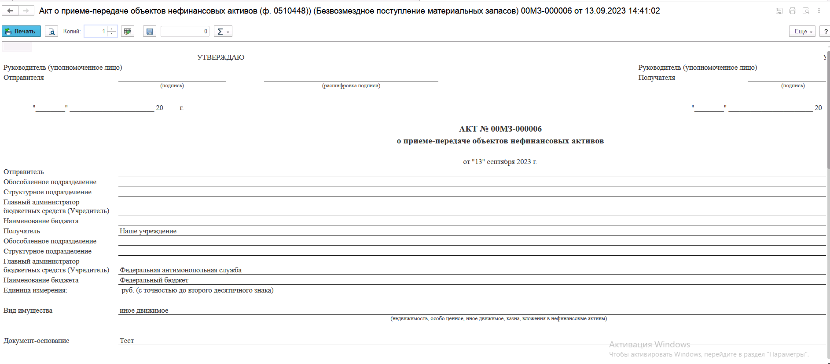
Рисунок 967

В результате отражения формуляра в учёте будут сформированы следующие бухгалтерские записи.
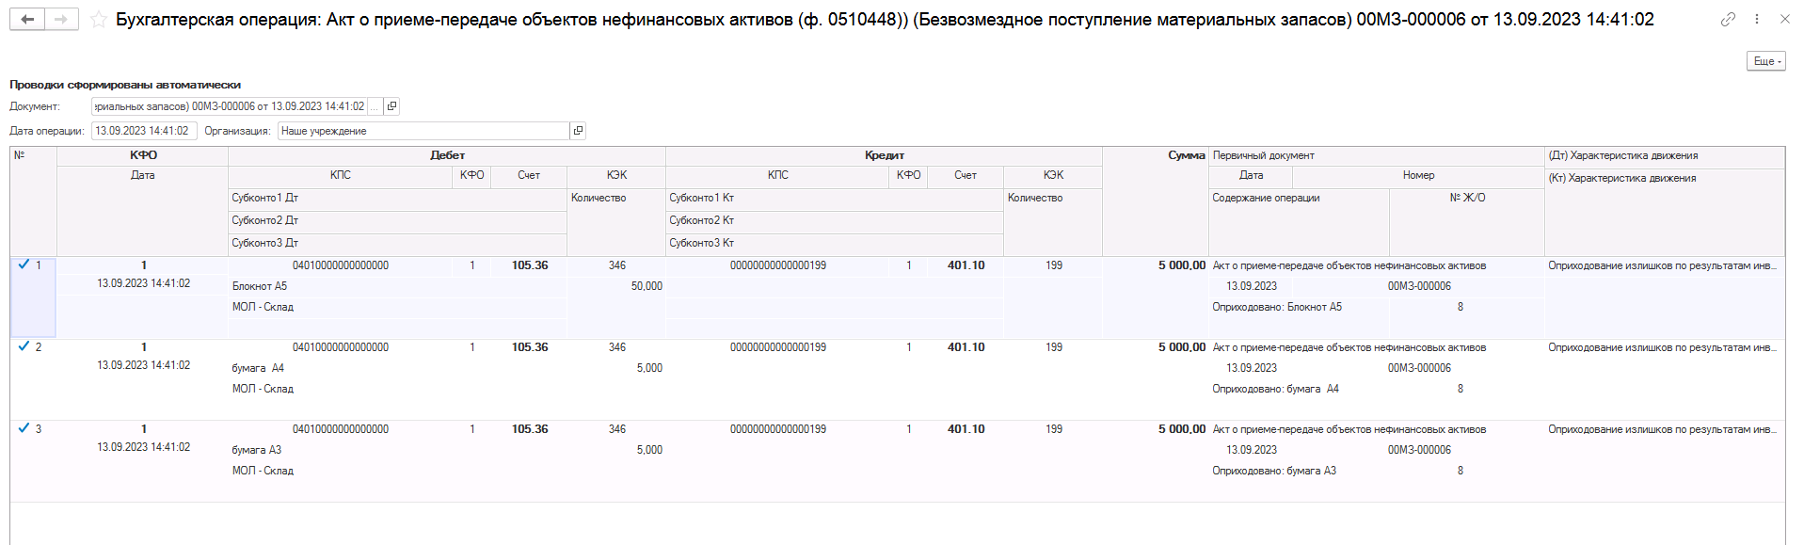
Рисунок 968

Акт о приеме-передаче объектов нефинансовых активов (ф. 0510448) (Поступление МЗ (имущество казны))
Акт о приеме-передаче нефинансовых активов (ф. 0510448) применяется организациями бюджетной сферы в целях безвозмездной передачи объектов нефинансовых активов, капитальных вложений, в том числе при централизованном снабжении, в случае передачи объектов нефинансовых активов для ремонта, реконструкции, модернизации, а также при безвозмездной передаче объектов нефинансовых активов иным организациям.
Бизнес-процесс:

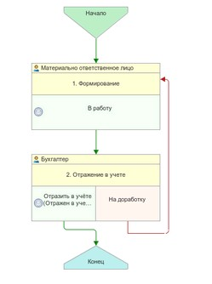
Рисунок 969

Документ представлен списком типизаций:
Акт о приеме-передаче объектов нефинансовых активов (ф. 0510448) (Возврат МЗ ИК из аренды)
- Прекращение договора возмездного / безвозмездного пользования;
- Акт о приеме-передаче объектов нефинансовых активов (ф. 0510448) (Возврат МЗ ИК из безвозмездного пользования)
- Прекращение договора возмездного / безвозмездного пользования;
- Акт о приеме-передаче объектов нефинансовых активов (ф. 0510448) (поступление МЗ ИК безвозмездное)
- 10857 Оприходование имущества казны;
- Внутриведомственное поступление;
- Оприходование излишков, выявленных по результатам инвентаризации (108.50 - 401.10.199);
- Поступление от других организаций.

Доступ к документу организован через пункт меню быстрого доступа Имущество казны раздел Материальные запасы.
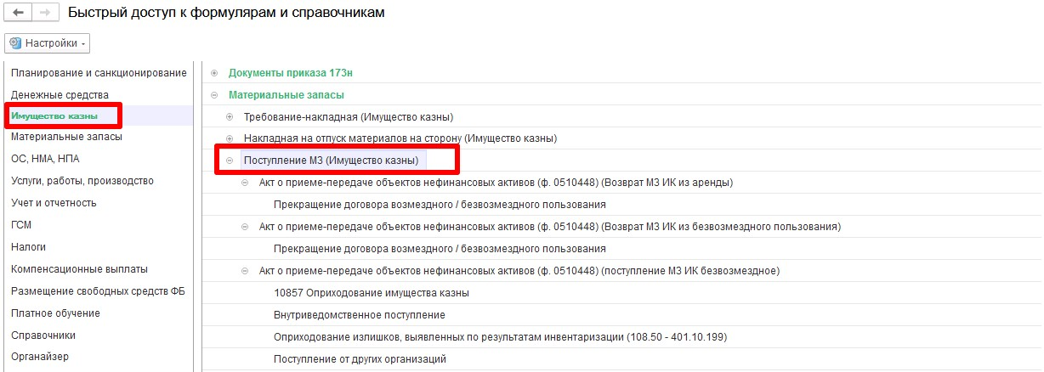
Рисунок 970

В рамках данной инструкции рассматривается типизация Акт о приеме-передаче объектов нефинансовых активов (ф. 0510448) (поступление МЗ ИК безвозмездное) с типовой операцией Внутриведомственное поступление.

Формирование документа
Пользователю с ролью Материально-ответственное лицо на этапе Формирование необходимо заполнить следующие реквизиты:
- Контрагент
- ЦМО
- Подразделение ( необязательное)
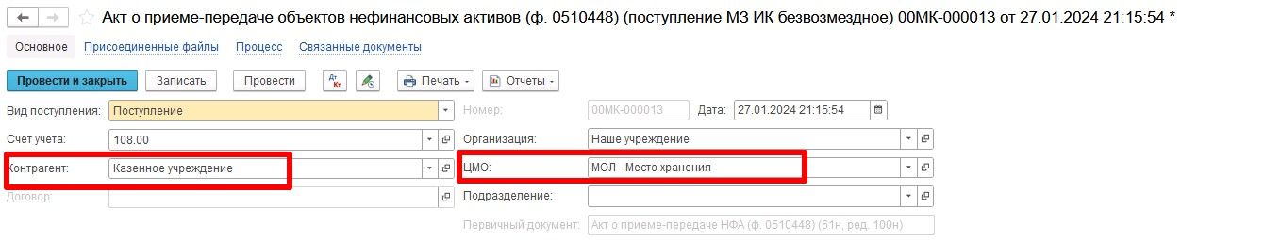
Рисунок 971

На вкладке Номенклатура необходимо подобрать из справочника Номенклатура материальные запасы (имущество казны) к поступлению.

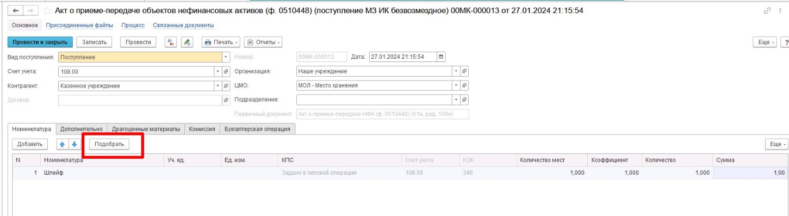
Рисунок 972

Автоматически будут заполнены реквизиты Счет учета, КЭК, Уч.ед. на основании данных из карточки номенклатуры.
Пользователю необходимо заполнить реквизиты Единица измерения, Количество, Количество мест (при необходимости) и Сумма во всех строках.
На вкладке Дополнительно необходимо заполнить реквизиты блока Основание акта о приеме-передаче.
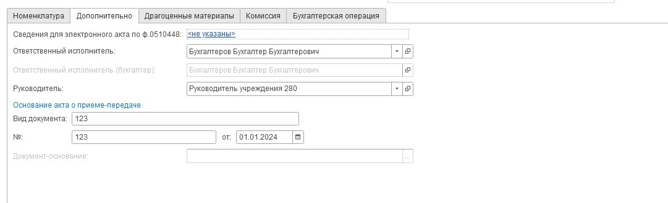
Рисунок 973

Заполнение вкладки Драгоценные материалы выполняется автоматически, если в составе выбранного имущества присутствуют драг. материалы.
На вкладке Комиссия необходимо в соответствующем реквизите выбрать действующий приказ о комиссии:
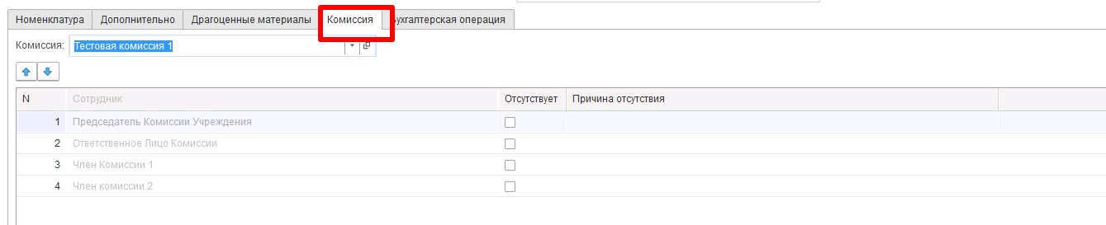
Рисунок 974

На первом этапе заполнение вкладки Бухгалтерская операция не требуется.
ВАЖНО! Перед отправкой документа на следующий этап бизнес-процесса необходимо в обязательном порядке приложить к документу скан-копию печатной формы.
В случае если файл не был присоединён, переход на следующий этап бизнес-процесса будет заблокирован с выводом соответствующего сообщения.
Рисунок 975

Далее необходимо передать документ на следующий этап бизнес-процесса пользователю с ролью Бухгалтер при помощи кнопки-резолюции В работу.
Рисунок 976

На этапе Отражение в учёте пользователю с ролью Бухгалтер необходимо на вкладке Бухгалтерская операция указать КФО в соответствующем реквизите, КПС корреспондирующего счета и КПС для счета 108.00.

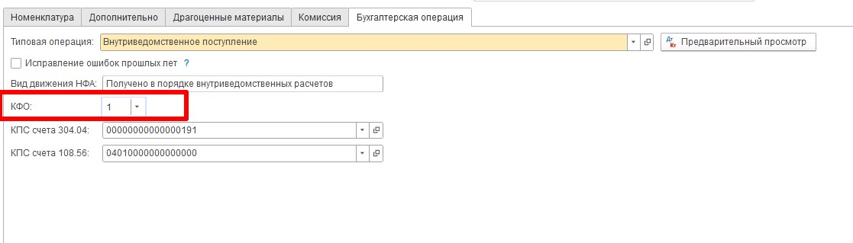

Рисунок 977

После чего отразить документ в учёте при помощи кнопки-резолюции Отразить в учёте.
Рисунок 978

В случае если в документе выявлены ошибочные данные, пользователь может выполнить отправку документа на доработку пользователю с ролью Материально-ответственное лицо при помощи соответствующей кнопки-резолюции.
По кнопке Печать присутствует возможность сформировать печатную форму Акт о приеме передаче НФА ф. 0510448 (61н, ред. 100н).

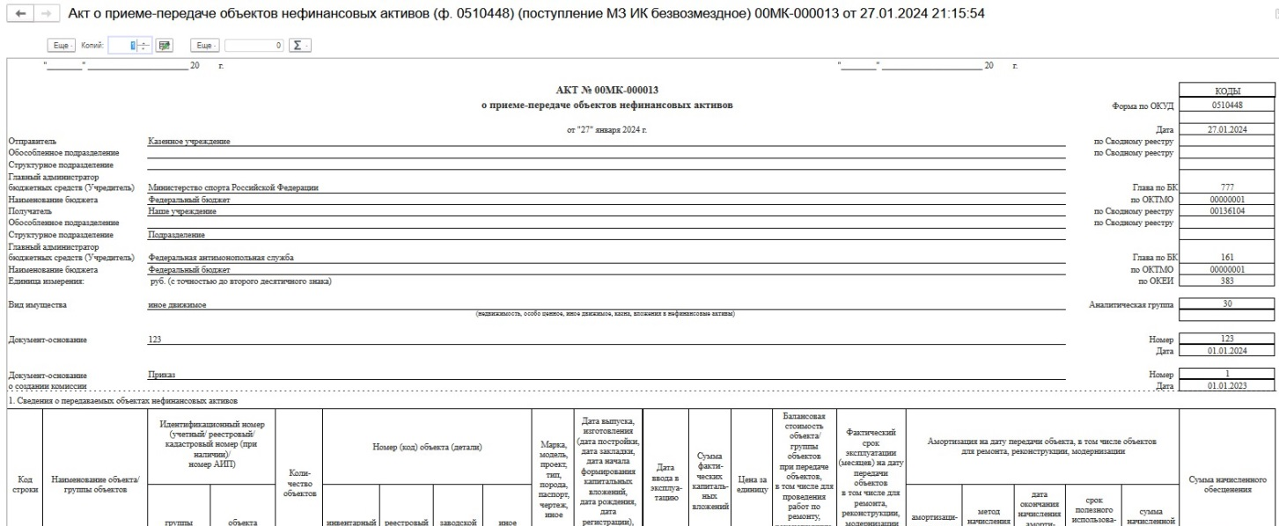
Рисунок 979

В результате отражения формуляра в учёте будут сформированы следующие бухгалтерские записи.

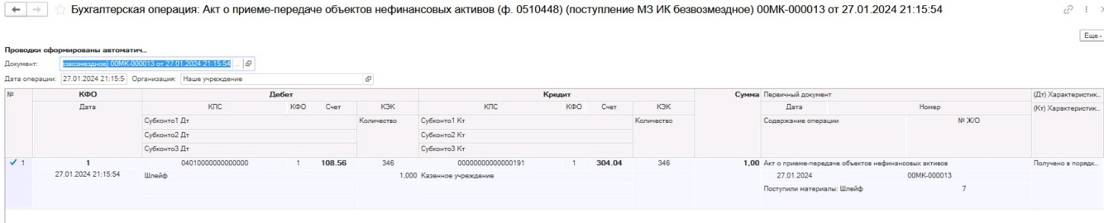
Рисунок 980

Акт о приеме-передаче объектов нефинансовых активов (ф. 0510448) (Накладная на отпуск материалов на сторону)
Акт о приеме-передаче нефинансовых активов (ф. 0510448) применяется организациями бюджетной сферы в целях безвозмездной передачи объектов нефинансовых активов, капитальных вложений, в том числе при централизованном снабжении, в случае передачи объектов нефинансовых активов для ремонта, реконструкции, модернизации, а также при безвозмездной передаче объектов нефинансовых активов иным организациям.
Бизнес-процесс:
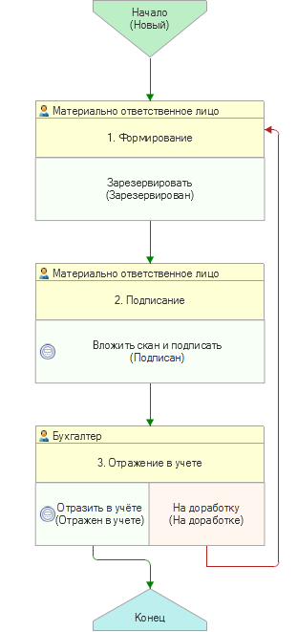
Рисунок 981

Документ представлен списком типизаций:
Безвозмездная передача капитальных вложений в МЗ (Акт о приеме-передаче объектов нефинансовых активов ф. 0510448)
- Безвозмездная передача вложений (401.20.240 (250, 280))
- Внутриведомственное перемещение вложений (304.04.340, 360)
Безвозмездная передача (МЗ) (Акт о приеме-передаче объектов нефинансовых активов ф. 0510448)
- Безвозмездная передача (401.20.240 (250, 280))
- Внутриведомственное перемещение (304.04.340, 360)
- Передача МЗ подрядчику для проведения строительных, ремонтных и иных работ из материалов заказчика (401.20.272, 109.ХХ.272)
- Передача МЦ при реорганизации (304.06)
Передача МЗ в безвозмездное пользование (Акт о приеме-передаче объектов нефинансовых активов ф. 0510448)
- Передача по договору возмездного / безвозмездного пользования
Передача МЗ в доверительное управление/аренду (Акт о приеме-передаче объектов нефинансовых активов ф. 0510448)
- Передача по договору возмездного / безвозмездного пользования
Возврат МЗ с хранения (забаланс) (Акт о приеме-передаче объектов нефинансовых активов ф. 0510448)
- Передача МЗ (забаланс)

Доступ к документу организован через пункт меню быстрого доступа Материальные запасы раздел Выбытие и перемещение.
​ 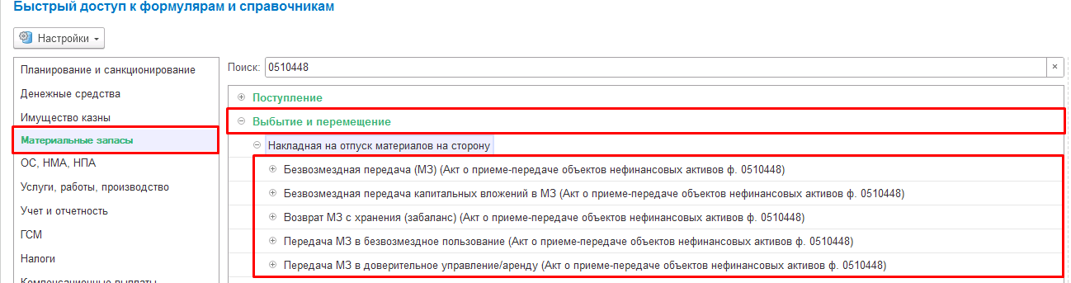
Рисунок 982

В рамках данной инструкции рассматривается типизация Акт о приеме-передаче объектов нефинансовых активов (ф. 0510448)) (Безвозмездная передача МЗ) с типовой операцией Передача МЦ при реорганизации (304.06).

Формирование документа
Пользователю с ролью Материально-ответственное лицо на этапе Формирование необходимо заполнить следующие реквизиты:
- Контрагент
- МОЛ/Место хранения
- Подразделение
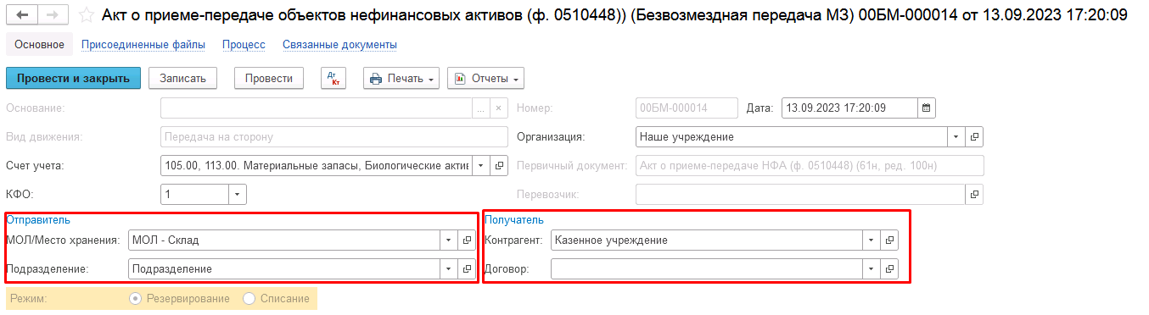
Рисунок 983

На вкладке Материальные запасы необходимо подобрать из материальных запасов к передаче по остаткам в бух. учёте.
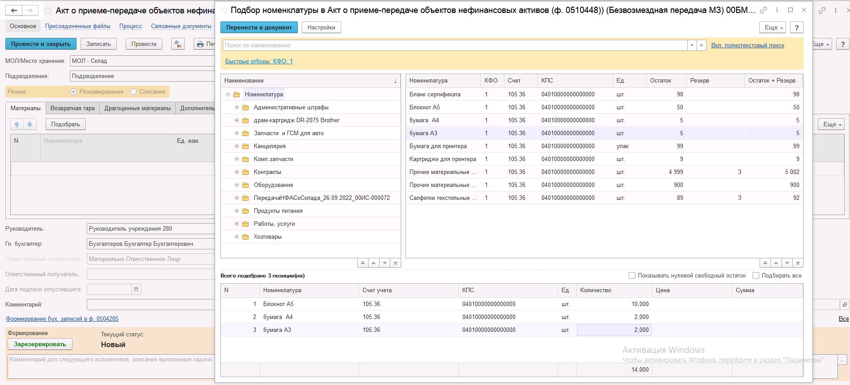
Рисунок 984

Все реквизиты табличной части Материалы кроме реквизита Примечание закрыты от редактирования и заполняются автоматически на основании учётных данных.
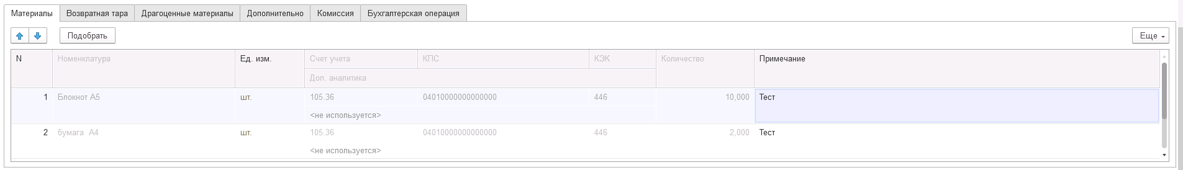
Рисунок 985

Вкладку Возвратная тара заполнять не требуется.
Заполнение вкладки Драгоценные материалы выполняется автоматически, если в составе выбранного имущества присутствуют драг. материалы.
На вкладке Дополнительно необходимо заполнить реквизиты блоков Правовое основание для передачи или реализации НФА и реквизиты блока Получил.
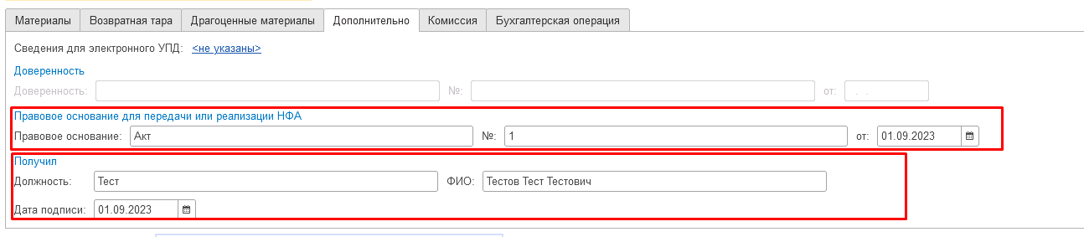
Рисунок 986

Вкладка Комиссия закрыта для редактирования. Заполнение не требуется.
На первом этапе заполнение вкладки Бухгалтерская операция не требуется.
Далее необходимо перевести документ на следующий этап бизнес-процесса при помощи кнопки-резолюции Зарезервировать.
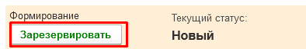
Рисунок 987

При этом материальные запасы из вкладки Материалы будут зарезервированы.
На втором этапе бизнес-процесса пользователю с ролью Материально-ответственное лицо необходимо сформировать и в обязательном порядке приложить к документу скан-копию печатной формы.
ВАЖНО! В случае если файл не был присоединён, переход на следующий этап бизнес-процесса будет заблокирован с выводом соответствующего сообщения.
Рисунок 988

Далее необходимо передать документ на следующий этап бизнес-процесса пользователю с ролью Бухгалтер при помощи кнопки-резолюции Вложить скан и подписать.
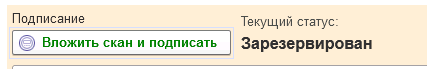
Рисунок 989

На этапе Отражение в учёте пользователю с ролью Бухгалтер необходимо на вкладке Бухгалтерская операция указать КПС дебета в соответствующем реквизите.
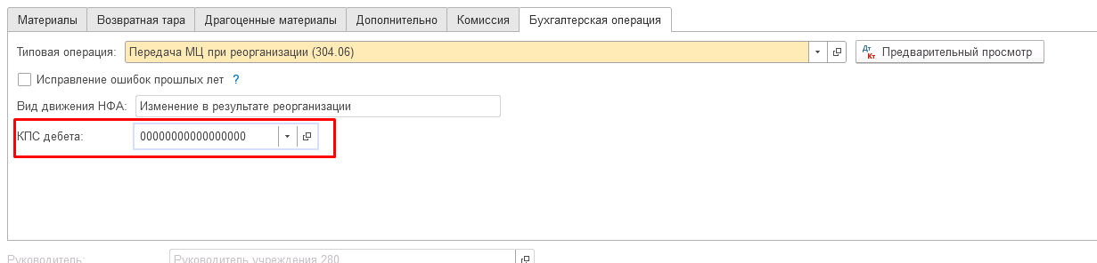
Рисунок 990

После чего отразить документ в учёте при помощи кнопки-резолюции Отразить в учёте.

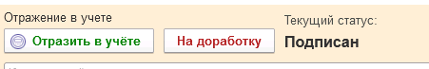
Рисунок 991

В случае если в документе выявлены ошибочные данные, пользователь может выполнить отправку документа на доработку пользователю с ролью Материально-ответственное лицо при помощи соответствующей кнопки-резолюции.
По кнопке Печать присутствует возможность сформировать печатную форму Акт о приеме передаче НФА ф. 0510448 (61н, ред. 100н).
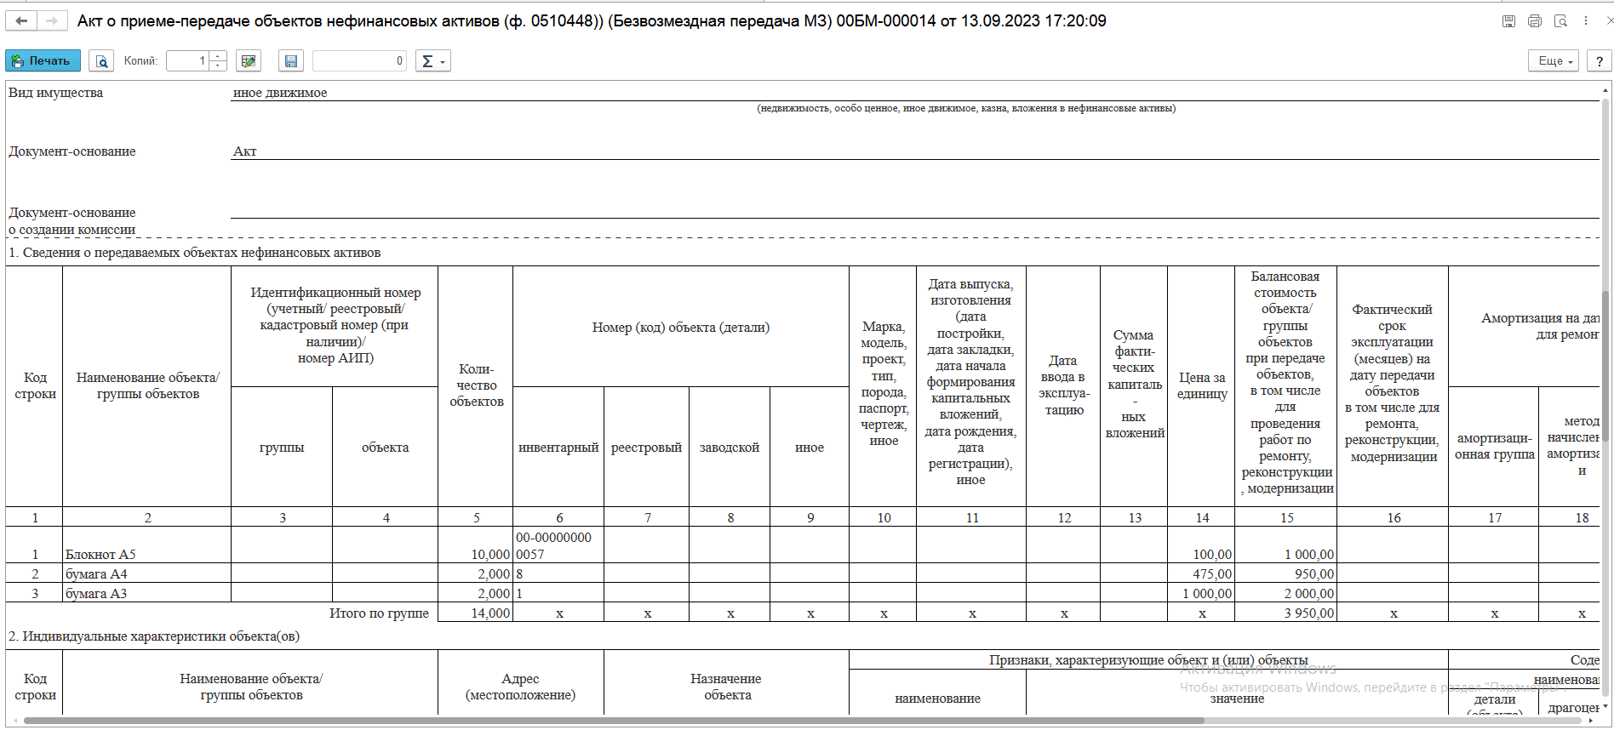
Рисунок 992

В результате отражения формуляра в учёте будут сформированы следующие бухгалтерские записи.
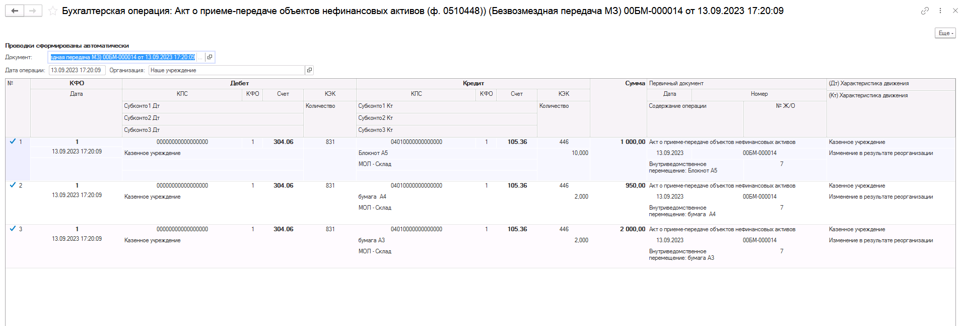
Рисунок 993

Акт о приеме-передаче объектов нефинансовых активов (ф. 0510448) (Накладная на отпуск материалов на сторону) – Имущество казны
Акт о приеме-передаче нефинансовых активов (ф. 0510448) применяется организациями бюджетной сферы в целях безвозмездной передачи объектов нефинансовых активов, капитальных вложений, в том числе при централизованном снабжении, в случае передачи объектов нефинансовых активов для ремонта, реконструкции, модернизации, а также при безвозмездной передаче объектов нефинансовых активов иным организациям.

Бизнес-процесс:
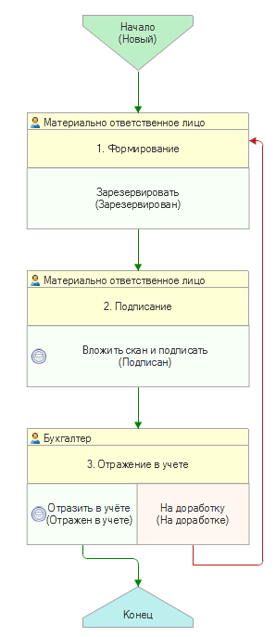
Рисунок 994

Документ представлен списком типизаций:
Акт о приеме-передаче объектов нефинансовых активов (ф. 0510448) (Передача МЗ ИК на сторону)
- 10857 Безвозмездная передача (401.20)
- Безвозмездная передача (401.20)
- Внутриведомственное перемещение (304.04)
Акт о приеме-передаче объектов нефинансовых активов (ф. 0510448) (Передача МЗ ИК по договору аренды)
- Передача по договору возмездного пользования (25.56)
Акт о приеме-передаче объектов нефинансовых активов (ф. 0510448) (Передача МЗ ИК по договору безвозмездного пользования)
- Передача по договору безвозмездного пользования (26.56)

Доступ к документу организован через пункт меню быстрого доступа Имущество казны раздел Материальные запасы
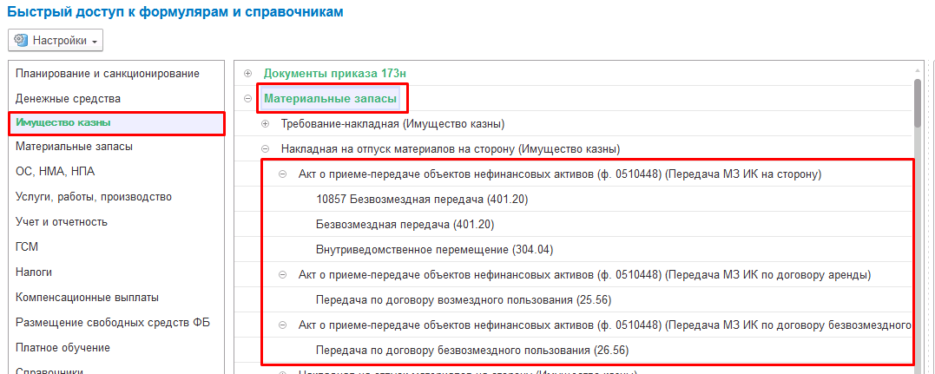
Рисунок 995

В рамках данной инструкции рассматривается типизация Акт о приеме-передаче объектов нефинансовых активов (ф. 0510448) (Передача МЗ ИК на сторону) с типовой операцией Внутриведомственное перемещение (304.04).

Формирование документа
Пользователю с ролью Материально-ответственное лицо на этапе Формирование необходимо заполнить следующие реквизиты:
- Контрагент
- МОЛ/Место хранения
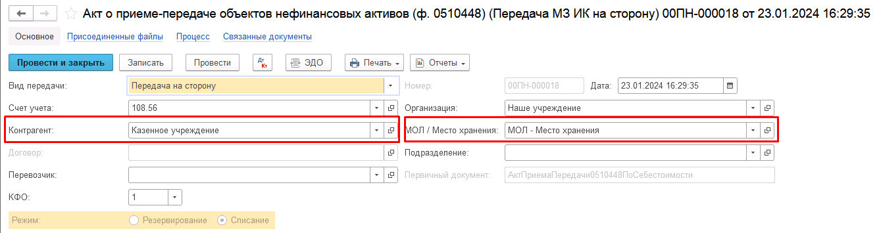
Рисунок 996

На вкладке Материалы необходимо подобрать из материальные запасы к передаче по остаткам в бух. учёте.
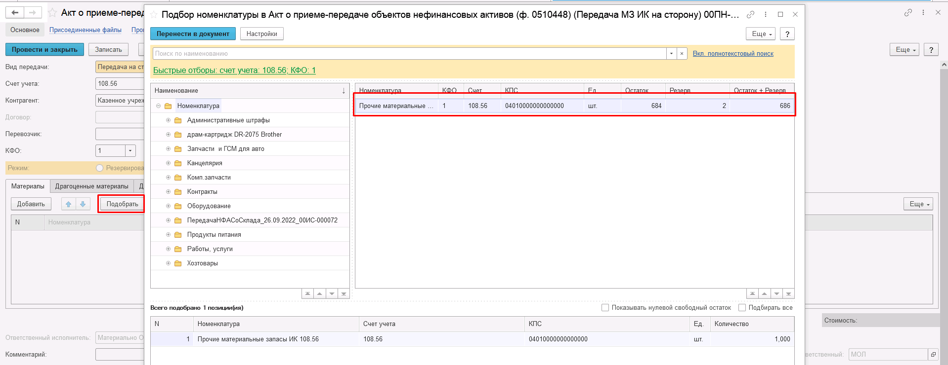
Рисунок 997

Все реквизиты табличной части Материалы кроме реквизитов Примечание и Стоимость закрыты от редактирования и заполняются автоматически на основании учётных данных.
В реквизите Стоимость необходимо указать стоимость передаваемых объектов по данным из ОСВ на дату передачи.
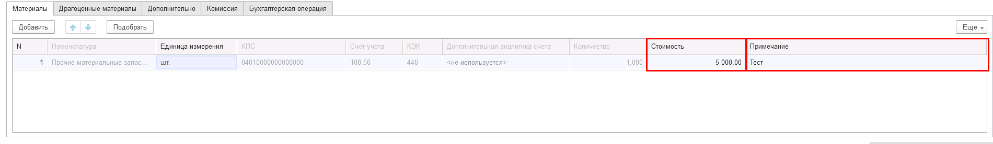
Рисунок 998

Заполнение вкладки Драгоценные материалы выполняется автоматически, если в составе выбранного имущества присутствуют драг. материалы.
На вкладке Дополнительно необходимо заполнить реквизиты блоков Правовое основание для передачи или реализации НФА и реквизиты блока Получил.
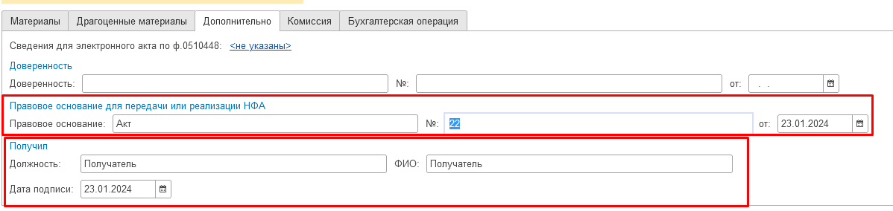
Рисунок 999

Вкладка Комиссия закрыта для редактирования. Заполнение не требуется.
На первом этапе заполнение вкладки Бухгалтерская операция не требуется.
Далее необходимо перевести документ на следующий этап бизнес-процесса при помощи кнопки-резолюции Зарезервировать.
Рисунок 1000

При этом материальные запасы из вкладки Материалы будут зарезервированы.
На втором этапе бизнес-процесса пользователю с ролью Материально-ответственное лицо необходимо сформировать и в обязательном порядке приложить к документу скан-копию печатной формы.
ВАЖНО! В случае если файл не был присоединён, переход на следующий этап бизнес-процесса будет заблокирован с выводом соответствующего сообщения.
Рисунок 1001

Далее необходимо передать документ на следующий этап бизнес-процесса пользователю с ролью Бухгалтер при помощи кнопки-резолюции Вложить скан и подписать.
Рисунок 1002

На этапе Отражение в учёте пользователю с ролью Бухгалтер необходимо на вкладке Бухгалтерская операция указать КПС Дебета и КЭК счета Дебета (при необходимости) в соответствующем реквизите.
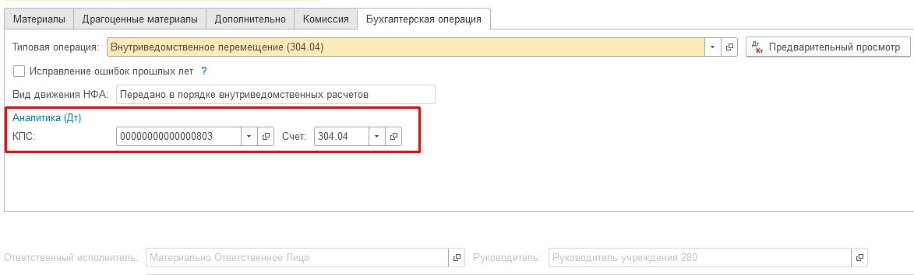
Рисунок 1003

После чего отразить документ в учёте при помощи кнопки-резолюции Отразить в учёте.
Рисунок 1004

В случае если в документе выявлены ошибочные данные, пользователь может выполнить отправку документа на доработку пользователю с ролью Материально-ответственное лицо при помощи соответствующей кнопки-резолюции.
По кнопке Печать присутствует возможность сформировать печатную форму Акт о приеме передаче НФА ф. 0510448 (61н, ред. 100н).
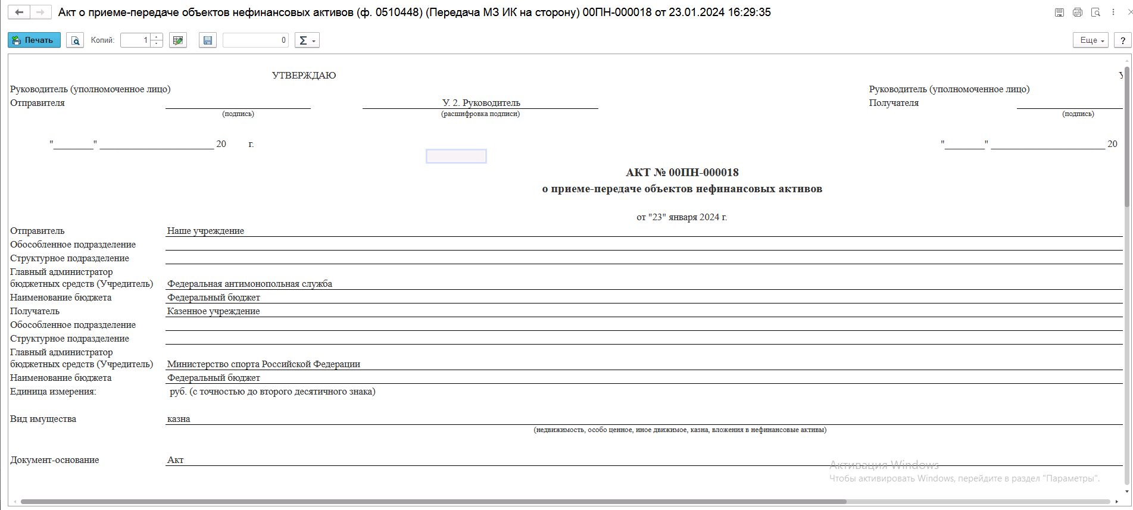
Рисунок 1005
В результате отражения формуляра в учёте будут сформированы следующие бухгалтерские записи.

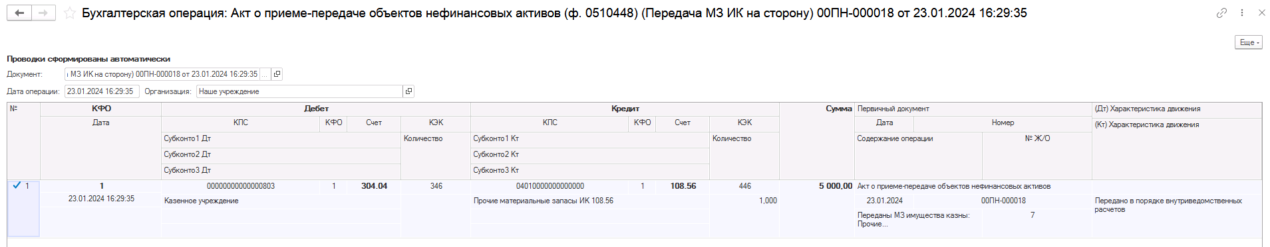
Рисунок 1006

Акт о приеме-передаче объектов нефинансовых активов (ф. 0510448) (Списание ОС с восстановлением на балансе)
Документ представлен типизацией:
Списание ОС с восстановлением на балансе (Акт о приеме-передаче объектов нефинансовых активов ф. 0510448)
– Списание ОС с восстановлением на балансе ЭБ
Бизнес-процесс по формуляру:

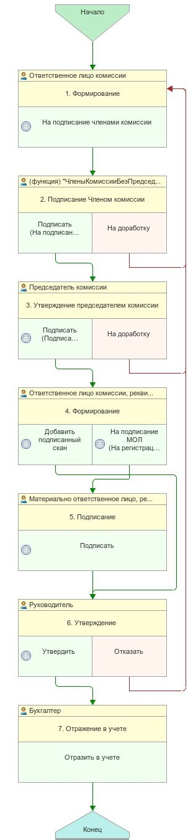
Рисунок 1007

Формирование документа
Пользователю с ролью Ответственное лицо комиссии на этапе Формирование следует заполнить следующие реквизиты:
в шапке документа:
- Вид имущества;
на вкладке Общие сведения:
- МОЛ/Место хранения;
- Подразделение;
- Блок реквизитов Правовое основание (Вид, номер и дата документа-основания)
Реквизит шапки документа Вид списания предустановлен в значении Списание ОС, НМА, НПА принятых на хранение (02), которое можно изменить на Списание собственных ОС в опер. учете (21) для списания ОС в оперативном учёте. Реквизит шапки документа КФО предустановлен в значении 1. Реквизит вкладки Общие сведения Восстановить на балансе предустановлен в значении Да и недоступен для изменения.
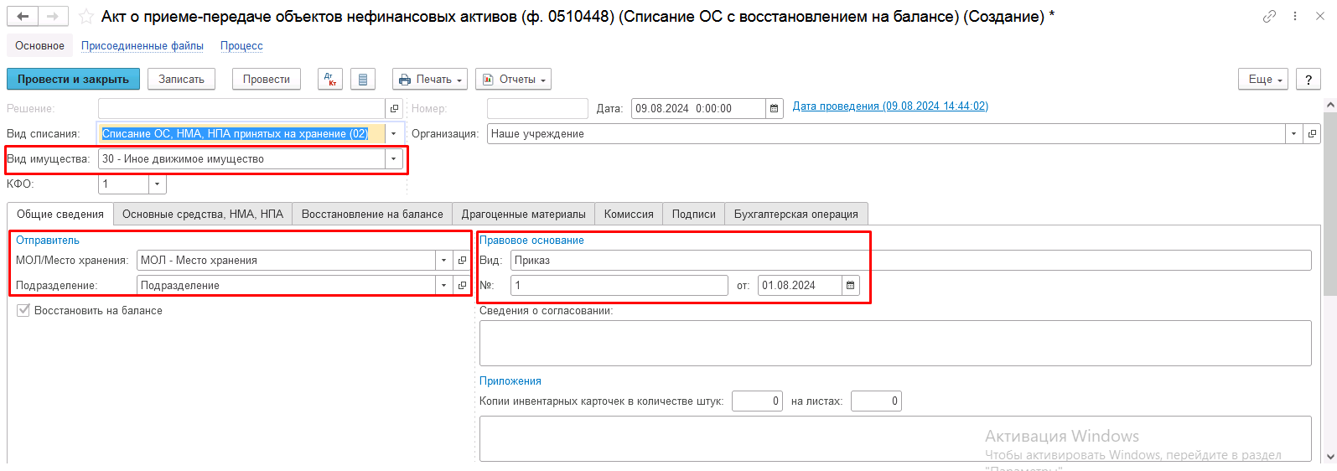
Рисунок 1008

На вкладке Основные средства, НМА, НПА требуется при помощи кнопки Подобрать заполнить перечень объектов ОС, НМА, НПА к списанию с забалансового счета для последующего восстановления на балансе:
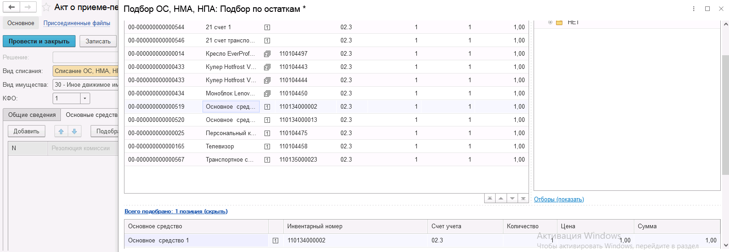
Рисунок 1009

После заполнения необходимо в каждой строке заполнить причину списания в реквизите Причина списания.
С помощью команды «Заполнить реквизиты» возможно групповое заполнение поля «Причина списания» для выделенных строк.
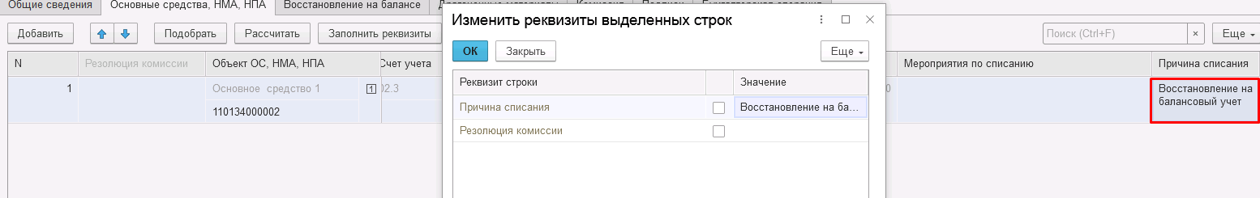
Рисунок 1010

На вкладке Восстановление на балансе требуется заполнить реквизиты восстановления на балансе: КПС, Счет учета, ЦМО, Стоимость, Сумма амортизации, обесценения. При этом, если по данному объекту был ранее отражён документ списания на забаланс, то для заполнения перечисленных реквизитов можно воспользоваться кнопкой Заполнить.

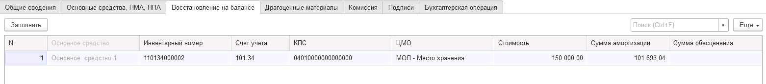
Рисунок 1011

Заполнение вкладки Драгоценные материалы производится автоматизировано в случае наличия драгоценных материалов в объекте списания.
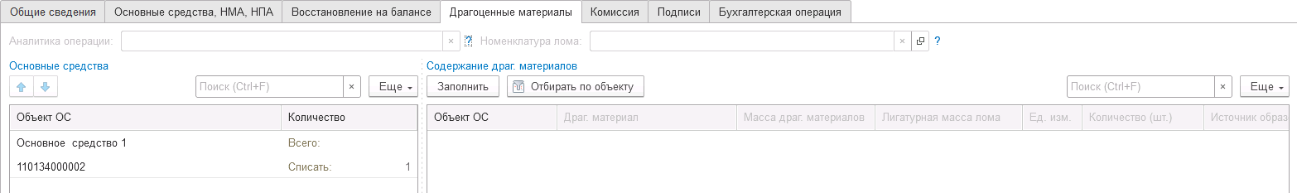
Рисунок 1012

На вкладке Комиссия необходимо указать действующую комиссию, которая будет выполнять списание с забалансового счета и восстановление ОС на баланс. В случае если требуемая комиссия отсутствует, то необходимо создать новое значение.
При создании элемента справочника Комиссии, следует удостовериться, что в состав комиссии включены сотрудники, имеющие актуальную учетную запись пользователя, под которым присутствует возможность войти в программу и установить результат голосования.
Важно обратить внимание на наличие записей в справочнике Настройка связи пользователя и сотрудника. В случае если в справочнике заведена запись соответствия сотрудника и пользователя, отличающаяся от типовых настроек пользователя, то при отработке задачи, задача создастся именно тому пользователю, который выбран в справочнике Настройка связи пользователя и сотрудника.
При создании нового элемента в справочнике Комиссии необходимо обратить внимание на следующие обязательные реквизиты:
Группа реквизитов Приказ о создании комиссии – Наименование, Номер, Дата – должны быть заполнены.
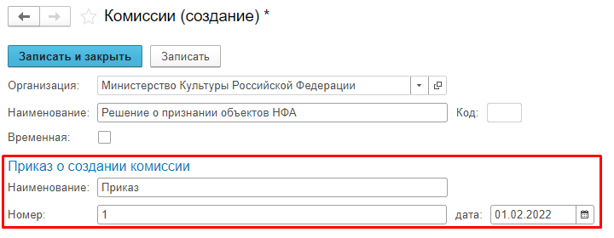
Рисунок 1013
Группа реквизитов Регламент голосования – кворум, минимальный % присутствующих, Минимальный % голосов «за» присутствующих – должны быть заполнены.
В случае если в расчет процента показателя Минимальный % голосов «за» присутствующих должен входить голос председателя комиссии, устанавливается признак в поле «с учетом голоса председателя».

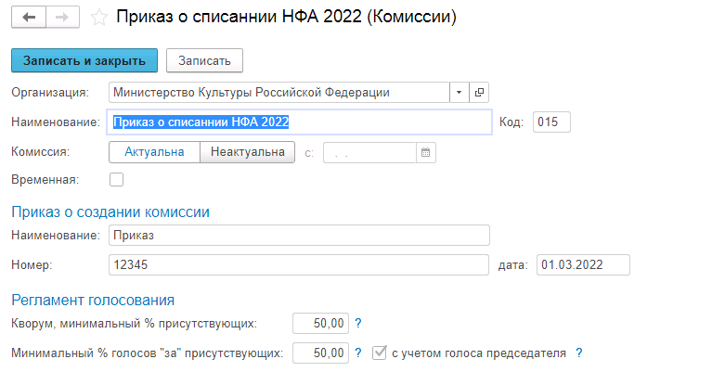
Рисунок 1014

В таблице Состав комиссии подбираются члены комиссии, в том числе председатель комиссии, путем выбора элементов справочника Сотрудники.
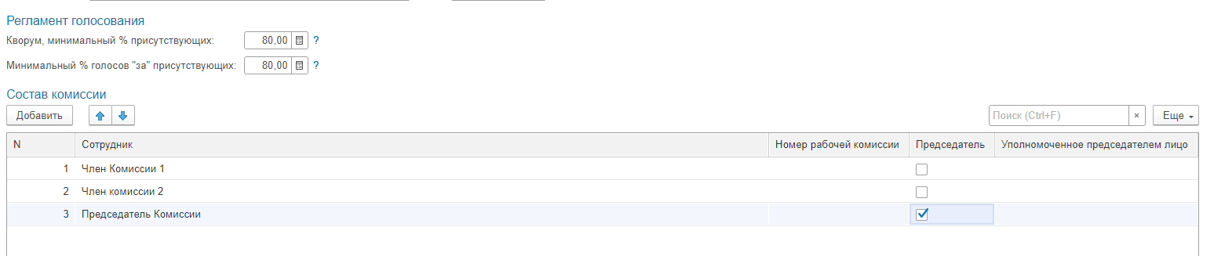
Рисунок 1015

В случае отсутствия какого-либо из членов комиссии, следует установить флаг в поле Отсутствует, и обязательно указать причину отсутствия путём ввода значения в соответствующем реквизите.
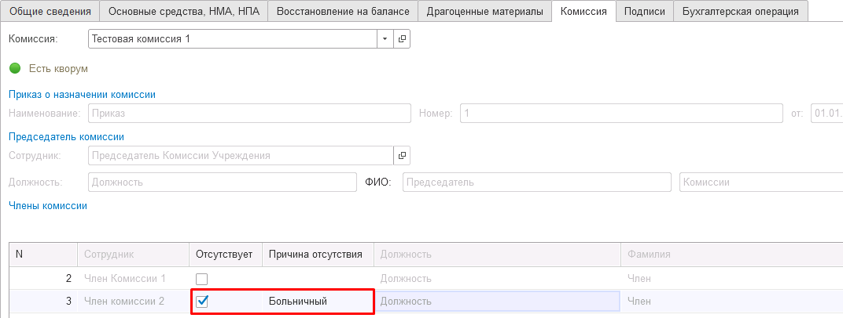
Рисунок 1016

Важно! Если количество отсутствующих членов комиссии будет больше допустимого для создания кворума присутствия, на вкладке Комиссия загорится серый индикатор, и появится надпись Нет кворума.
Вкладка Подписи заполняется автоматически. Поле Руководитель заполняется в соответствии с данными о текущем руководителе из карточки организации. При необходимости пользователь может установить другое значение.
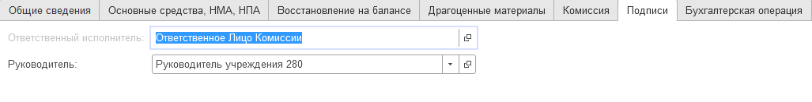
Рисунок 1017

Вкладка Бухгалтерская операция заполняется автоматически соответствующим значением типовой операции:
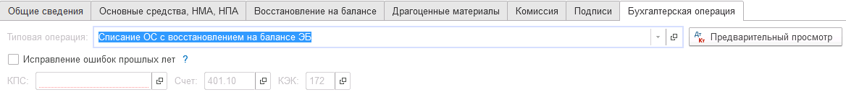
Рисунок 1018

На первом этапе в документе обязательно должен быть заполнен реквизит Ответственный исполнитель равный текущему пользователю. Для автоматического заполнения указанного реквизита требуется корректная настройка сопоставления текущего пользователя с физическим лицом и сотрудником.
На первом этапе бизнес-процесса пользователю доступна кнопка-резолюции:
«На подписание членами комиссии»
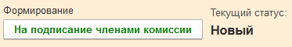
Рисунок 1019

Для перевода формуляра на следующий этап пользователю необходимо воспользоваться резолюцией На подписание членами комиссии.
Важно! При переводе формуляра на следующий этап выполняется блокирующий контроль заполнения следующих данных ответственного исполнителя:
- Должность
- ФИО
- Телефон
- Email
Поэтому перед переводом формуляра на следующий этап необходимо проверить заполнение указанных реквизитов в карточке сотрудника – ответственного исполнителя по формуляру.
Далее выполняется проверка показателя «кворум, минимальный % присутствующих» в соотношении с отсутствующими сотрудниками.
В случае если минимальный кворум присутствующих не соблюден, будет выдано сообщение.
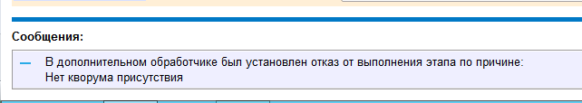
Рисунок 1020

Также на этапе отправки происходит проверка на указание причины отсутствия сотрудников. Если для члена комиссии установлен флаг отсутствия, но не указана причина отсутствия, будет выведено соответствующее сообщение.
Рисунок 1021

В ситуации, если минимальный кворум присутствующих соблюден, то при нажатии кнопки На подписание членами комиссии, документ будет отправлен на второй этап для исполнения.
Второй этап шаблона процесса отвечает за подписание членами комиссии.
Автоматически будут сформированы задачи на всех членов.
Далее каждый член комиссии принимает задачу к исполнению.
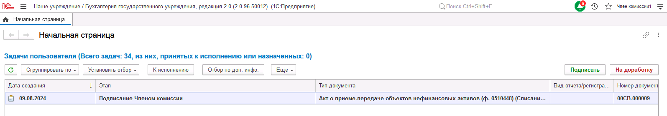
Рисунок 1022

На втором этапе пользователю требуется либо подписать документ, либо отправить его на доработку путём нажатия резолюции На доработку.

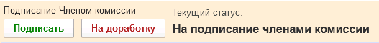
Рисунок 1023
При положительной резолюции будет установлен статус документа На подписании Председателем.
Рисунок 1024

На этапе Утверждение председателем комиссии пользователь с ролью Председатель комиссии требуется либо подписать документ, либо отправить его на доработку путём нажатия резолюции На доработку.
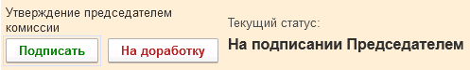
Рисунок 1025
При положительной резолюции документ будет отправлен на этап Формирование для пользователя с ролью Ответственное лицо комиссии. Задача автоматически будет сформирована на пользователя, связанного с сотрудником, указанным в поле Ответственный вкладки Подписи.
Для перевода формуляра на следующий этап пользователю доступны две кнопки-резолюции: На подписание МОЛ и Добавить подписанный скан.

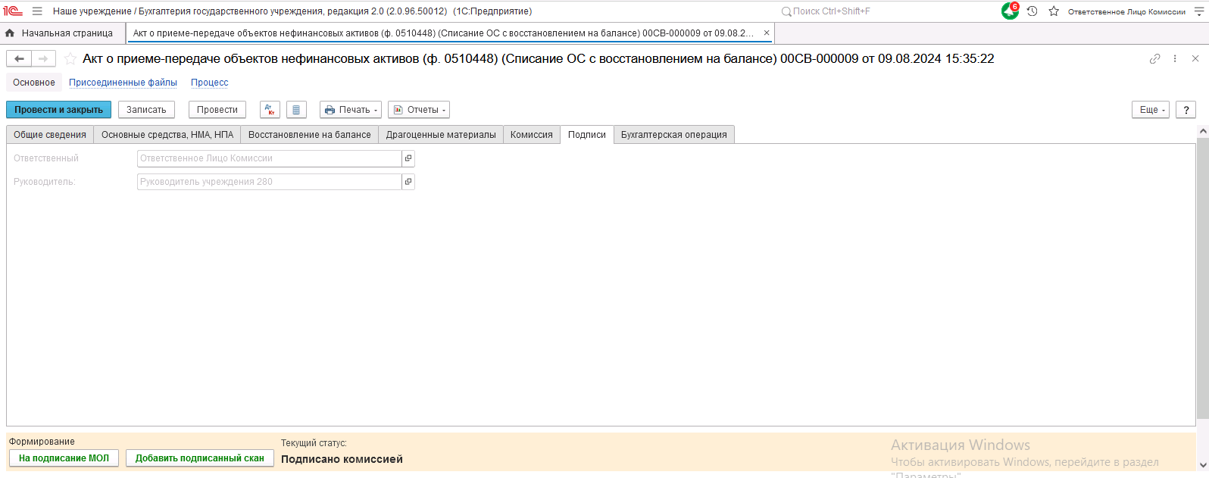
Рисунок 1026

На подписание МОЛ – документ будет направлен пользователю, указанному в реквизите ЦМО формуляра.
В случае отсутствия пользователя или некорректно настроенного сопоставления пользователя, физического лица и сотрудника будет выведено сообщение об ошибке.
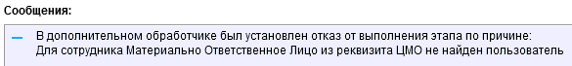
Рисунок 1027

В случае если зарегистрированный пользователь найден, но указанному пользователю не назначена роль Материально ответственное лицо, будет также отображено сообщение об ошибке:

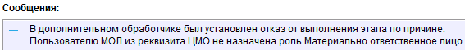
Рисунок 1028

- Добавить подписанный скан – документ будет сразу направлен на шестой этап БП для утверждения руководителем. При этом выполняется проверка обязательности приложения к документу скан-копии. В случае отсутствия файла будет отображено блокирующее сообщение.
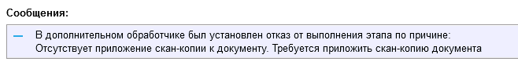
Рисунок 1029

На этапе Подписание пользователю с ролью Материально-ответственное лицо требуется ознакомиться с документом и выполнить подписание при помощи кнопки-резолюции Подписать.

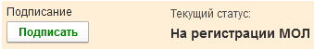
Рисунок 1030

На этапе Утверждение пользователю с ролью Руководитель необходимо ознакомиться с документом и выполнить подписание при помощи кнопки-резолюции Утвердить либо отправить его на доработку путём нажатия резолюции Отказать.

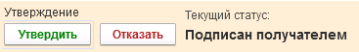
Рисунок 1031

В случае если нажата кнопка-резолюция Утвердить, документ направляется на этап Отражение в учете пользователю с ролью Бухгалтер.
Пользователю с ролью Бухгалтер на вкладке Бухгалтерская операция необходимо заполнить КПС.
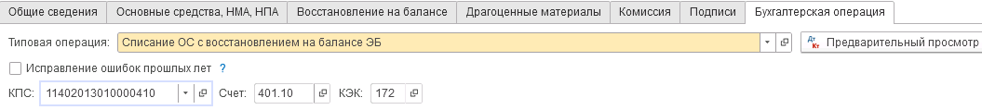
Рисунок 1032

Пользователю с ролью Бухгалтер необходимо выполнить отражение формуляра в учёте при помощи кнопки-резолюции Отразить в учете.
Формуляру присвоен статус Отражен в учете.

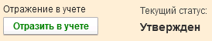
Рисунок 1033

В результате будут сформированы следующие бухгалтерские записи:
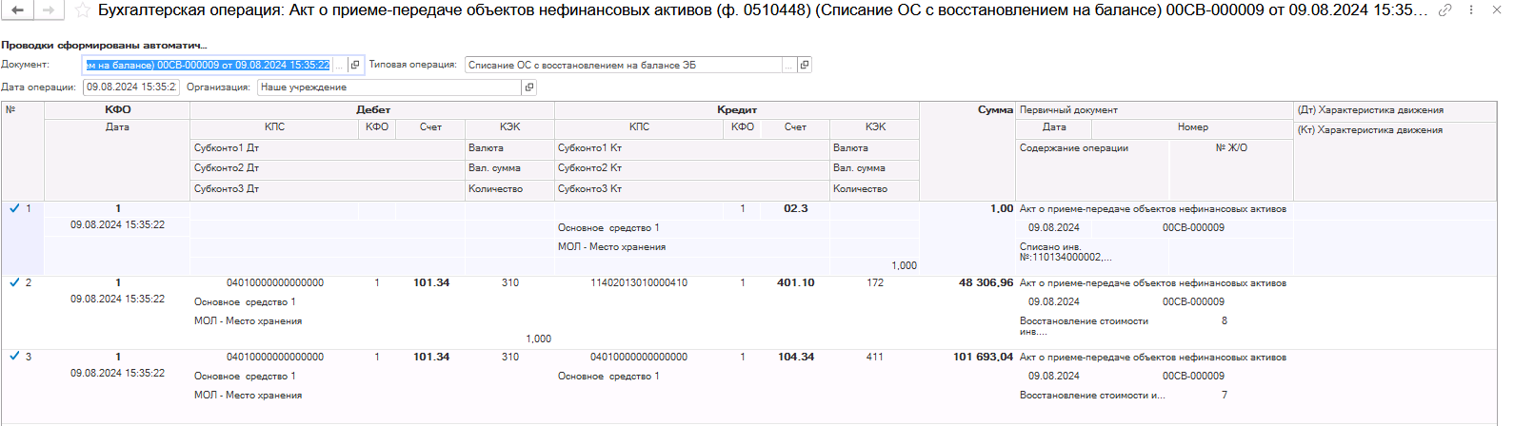
Рисунок 1034

Акт о приеме-передаче объектов нефинансовых активов (ф. 0510448) (полный бизнес-процесс оформления в одностороннем порядке без Контрагента-Отправителя)

Акт о приеме-передаче объектов НФА (ф. 0510448) (Безвозмездное поступление ОС в одностороннем порядке)
Документ представлен типизацией:
Безв.поступление ОС в одност.порядке(разукомплектование,возмещение ущерба, оприходование излишков) (Акт о приеме-передаче объектов НФА ф. 0510448)
  - Возмещение ущерба в натуральной форме виновным лицом (401.10.172)
  - Оприходование излишков, выявленных при инвентаризации (401.10.199)
  - Принятие к учету объектов ОС, НПА, полученных при разукомплектовании (401.10.172)
Бизнес-процесс:
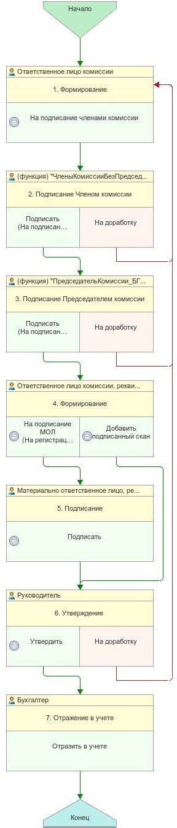
Рисунок 1035

Доступ к документу организован через пункт меню быстрого доступа ОС, НМА, НПА раздел Принятие к учету.
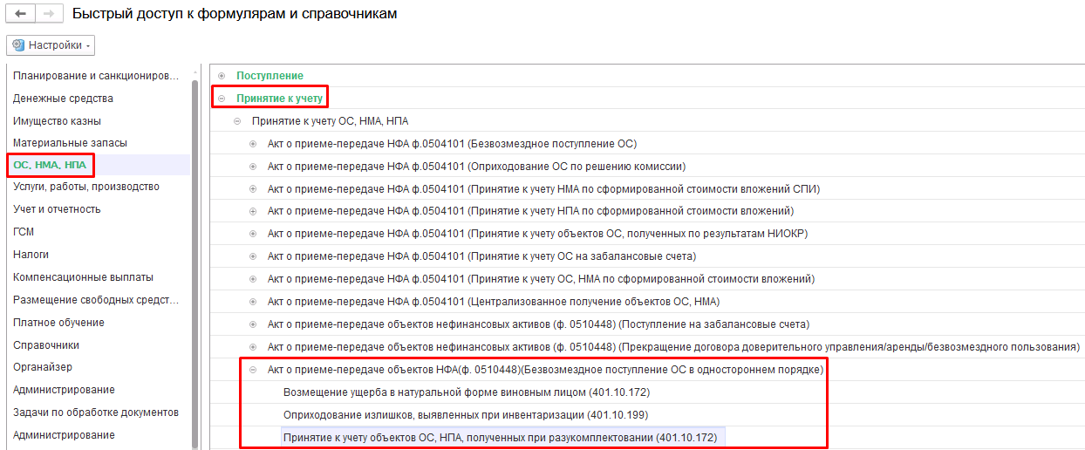
Рисунок 1036

Формирование документа
Пользователю с ролью Ответственное лицо комиссии на этапе Формирование следует заполнить следующие реквизиты:
В шапке документа следует заполнить Вид имущества.
На вкладке Общие сведения указать реквизиты МОЛ/Место хранения, подразделение получателя.
В блоке Правовое основание указать наименование документа (например, приказ, распоряжение), который является основанием приема-передачи нефинансового актива.

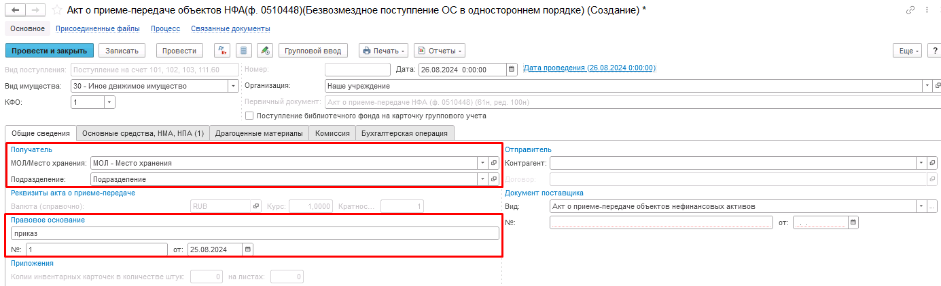
Рисунок 1037

На вкладке Основные средства, НМА, НПА по кнопке Добавить выбрать объект ОС, НМА, НПА.
Заполнить значения в полях Счет учета, Количество, Стоимость, Параметры переданных объектов (при наличии), Счет учета затрат, Срок полезного использования, Подразделение затрат (при наличии).
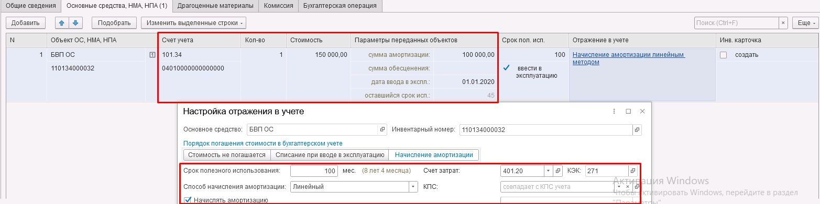
Рисунок 1038

Вкладка Драгоценные материалы заполняется при необходимости.
Заполнение вкладки Комиссия
Переходим на вкладку Комиссия.
В поле Комиссия переходим в справочник Комиссии и выбираем из списка нужное значение. В случае если требуемая комиссия отсутствует, то создаём новую комиссию (элемент справочника).
При создании элемента справочника Комиссии, следует удостовериться, что в состав комиссии включены сотрудники, имеющие актуальную учётную запись пользователя, под которым присутствует возможность войти в программу и установить результат голосования.
Важно обратить внимание на наличие корректно выполненного Сопоставление текущего Пользователя с Физическим лицом и Сотрудником для всех сотрудников, указанных в табличной части Состав комиссии.
При создании нового элемента в справочнике Комиссии обращаем внимание на следующие обязательные реквизиты:
В шапке элемента обязательно требуется заполнить реквизит Наименование:
Рисунок 1039

Далее необходимо заполнить реквизиты Номер, Дата и Наименование на вкладке Приказ о создании комиссии.
Рисунок 1040
В случае если данную комиссию требуется применять при проведении инвентаризации, необходимо установить флаг «Инвентаризационная» в шапке элемента. При установленном флажке в составе комиссии могут формироваться рабочие комиссии.
Рисунок 1041
Далее на вкладке Кворумы требуется заполнить реквизиты «Кворум, минимальный % присутствующих», «Минимальный % голосов «за» присутствующих».
Рисунок 1042
В случае если в расчёт процента показателя «Минимальный % голосов «за» присутствующих» должен входить голос председателя комиссии, устанавливаем флаг «с учетом голоса председателя».
В таблице Состав комиссии подбираем членов комиссии, в том числе председателя комиссии, путем выбора элементов справочника Сотрудники.
Рисунок 1043
При этом в колонке «Статус члена комиссии» для председателя комиссии необходимо указать соответствующий статус.
Допустимые значение статуса члена комиссии определяются значением флажка "Инвентаризационная".
В случае если флаг "Инвентаризационная" не установлен, статус члена комиссии выбирается из списка:
- Председатель комиссии;
- Член комиссии.
Рисунок 1044

При установленном флажке "Инвентаризационная" статус члена комиссии выбирается из списка:
- Председатель комиссии;
- Заместитель председателя комиссии;
- Уполномоченное председателем лицо;
- Член комиссии;
- Эксперт; (указанный статус не применяется в ГИИС ЭБ!)
- Заместитель уполномоченного председателем лица.

Рисунок 1045

Важно! Статус члена комиссии "Заместитель уполномоченного председателем лица" не предусмотрен законодательством. Ответственность за использование такого статуса возлагается на пользователя.
Важно! Статусы члена комиссии "Заместитель председателя комиссии", "Заместитель уполномоченного председателем лица" учитываются только при применении данной комиссии в инвентаризационных описях по приказу Минфина 61н.
Также напротив сотрудника – ответственного исполнителя инвентаризационной комиссии следует установить флаг в колонке Ответственный исполнитель. В этом случае в ходе заполнения инвентаризационных описей по приказу 61н автоматически заполнится реквизит Ответственный исполнитель инв. комиссии в подвале документа Описи.
Рисунок 1046
В случае отсутствия какого-либо из членов комиссии, следует установить флаг в поле Отсутствует, и обязательно указать причину отсутствия путём ввода значения в соответствующем реквизите.
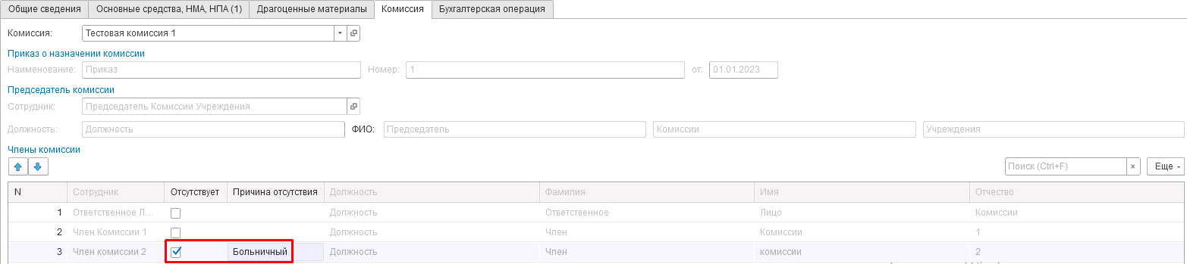
Рисунок 1047

Вкладка Бухгалтерская операция заполняется автоматически.
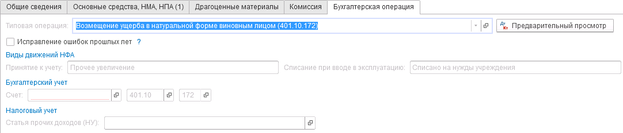
Рисунок 1048

На первом этапе в документе обязательно должен быть заполнен реквизит Ответственный исполнитель равный текущему пользователю. Для автоматического заполнения указанного реквизита требуется корректная настройка сопоставления текущего пользователя с физическим лицом и сотрудником.
На первом этапе бизнес-процесса пользователю доступна кнопка-резолюции:
«На подписание членами комиссии»

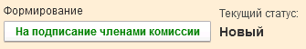
Рисунок 1049

Для перевода формуляра на следующий этап пользователю необходимо воспользоваться резолюцией На подписание членами комиссии.
Важно! При переводе формуляра на следующий этап выполняется блокирующий контроль заполнения следующих данных ответственного исполнителя:
- Должность
- ФИО
- Телефон
- Email
Поэтому перед переводом формуляра на следующий этап необходимо проверить заполнение указанных реквизитов в карточке сотрудника – ответственного исполнителя по формуляру.
Также на этапе отправки происходит проверка на указание причины отсутствия сотрудников. Если для члена комиссии установлен флаг отсутствия, но не указана причина отсутствия, будет выведено соответствующее сообщение.
Рисунок 1050

В результате в поле Инв. карточка будет установлен признак Создать и присвоен номер инвентарной карточки согласно шаблона учреждения.
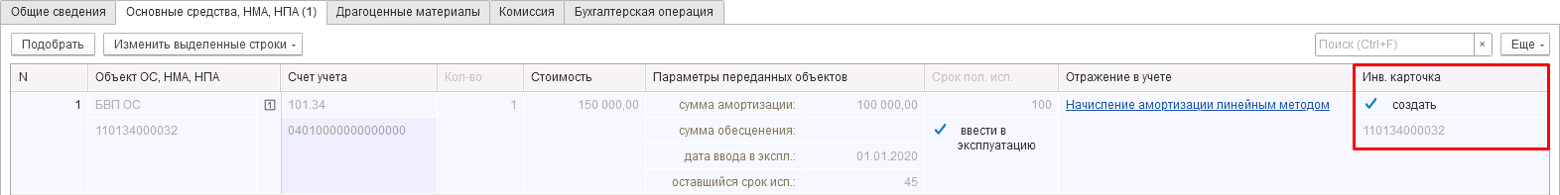
Рисунок 1051

Второй этап шаблона процесса отвечает за подписание членами комиссии.
Автоматически будут сформированы задачи на всех членов.
Далее каждый член комиссии принимает задачу к исполнению.

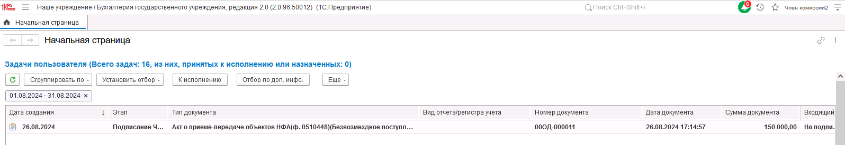
Рисунок 1052

На втором этапе пользователю требуется либо подписать документ, либо отправить его на доработку путём нажатия резолюции На доработку.

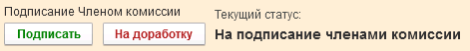
Рисунок 1053
При положительной резолюции будет установлен статус документа На подписании Председателем.
Рисунок 1054

На этапе Подписание председателем комиссии пользователь с ролью Председатель комиссии требуется либо подписать документ, либо отправить его на доработку путём нажатия резолюции На доработку.

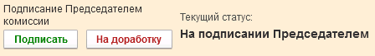
Рисунок 1055
При положительной резолюции документ будет отправлен на этап Формирование для пользователя с ролью Ответственное лицо комиссии. Задача автоматически будет сформирована на пользователя, связанного с сотрудником, указанным в поле Ответственный исполнитель вкладки Общие сведения.
Для перевода формуляра на следующий этап пользователю доступны две кнопки-резолюции.

Рисунок 1056

- На подписание МОЛ – документ будет направлен пользователю, указанному в реквизите ЦМО формуляра.
В случае отсутствия пользователя или некорректно настроенного сопоставления пользователя, физического лица и сотрудника будет выведено сообщение об ошибке.
Рисунок 1057

В случае если зарегистрированный пользователь найден, но указанному пользователю не назначена роль Материально ответственное лицо, будет также отображено сообщение об ошибке:

Рисунок 1058
- Добавить подписанный скан – документ будет сразу направлен на шестой этап БП для утверждения руководителем. При этом выполняется проверка обязательности приложения к документу скан-копии. В случае отсутствия файла будет отображено блокирующее сообщение.
Рисунок 1059

На этапе Подписание пользователю с ролью Материально-ответственное лицо требуется ознакомиться с документом и выполнить подписание при помощи кнопки-резолюции Подписать.

Рисунок 1060

На этапе Утверждение пользователю с ролью Руководитель необходимо ознакомиться с документом и выполнить подписание при помощи кнопки-резолюции Утвердить либо отправить его на доработку путём нажатия резолюции На доработку.

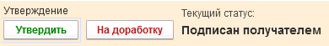
Рисунок 1061

В случае если нажата кнопка-резолюция Утвердить, документ направляется на этап Отражение в учете пользователю с ролью Бухгалтер.
Пользователю с ролью Бухгалтер на вкладке Бухгалтерская операция необходимо заполнить КПС.

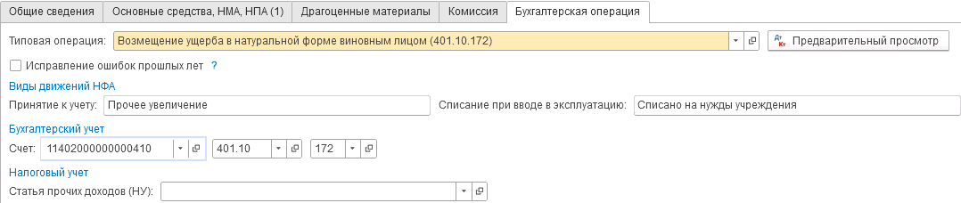
Рисунок 1062

Пользователю с ролью Бухгалтер необходимо выполнить отражение формуляра в учёте при помощи кнопки-резолюции Отразить в учёте.
Формуляру присвоен статус Отражен в учёте.

Рисунок 1063

В результате будут сформированы следующие бухгалтерские записи:
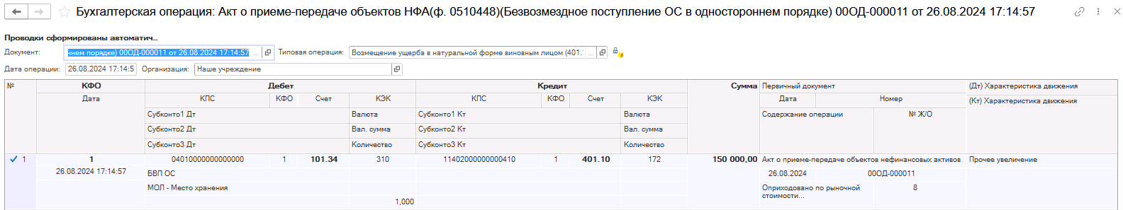
Рисунок 1064

Акт о приеме-передаче объектов НФА (ф. 0510448) (Безвозмездное поступление МЗ в одностороннем порядке)
Документ представлен типизацией:
Безвозмездное поступление МЗ в одностороннем порядке (Акт о приеме-передаче объектов НФА ф. 0510448)
  - Иные поступления материалов (401.10.199)
  - Оприходование МЗ, полученных от ликвидации НФА, в связи с разукоплектованием, реклассификацией (401.10.172)
  - Оприходование неучтенных МЗ, БА (105, 113 - 401.10.199)
Бизнес-процесс:
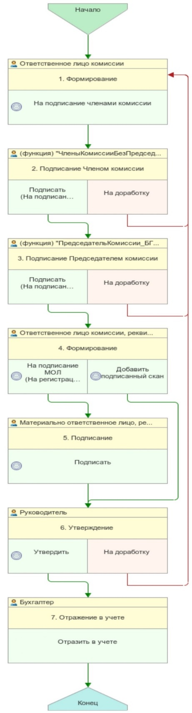
Рисунок 1065

Доступ к документу организован через пункт меню быстрого доступа Материальные запасы раздел Поступление.
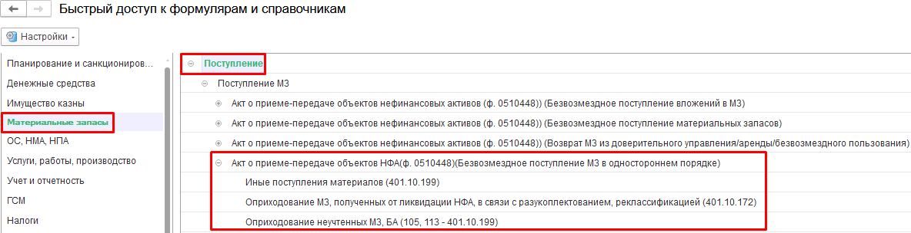
Рисунок 1066

Формирование документа
Пользователю с ролью Ответственное лицо комиссии на этапе Формирование в шапке документа следует заполнить реквизиты:
- МОЛ/Место хранения
- Подразделение
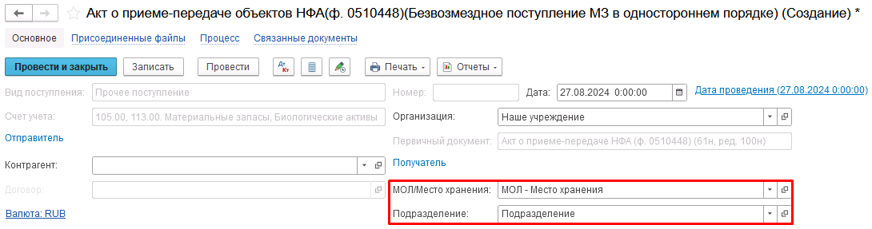
Рисунок 1067

На вкладке Материальные запасы необходимо подобрать из справочника Номенклатура материальные запасы к поступлению.

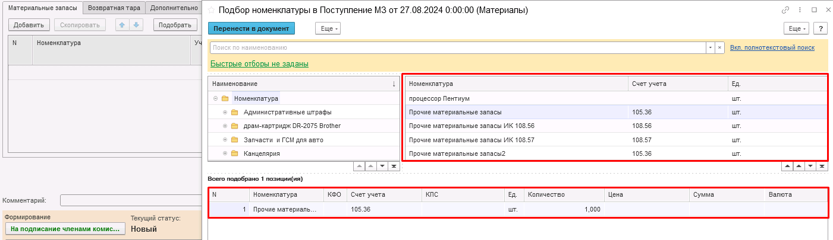
Рисунок 1068

Автоматически будут заполнены реквизиты Счет учета, КЭК, Ед. изм. на основании данных из карточки номенклатуры.
Пользователю необходимо заполнить реквизиты КФО, КПС и Сумма во всех строках.
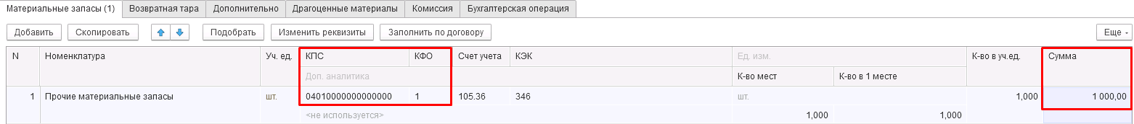
Рисунок 1069

Вкладку Возвратная тара заполнять не требуется.
На вкладке Дополнительно необходимо заполнить реквизиты блока Основание акта о приеме-передаче.

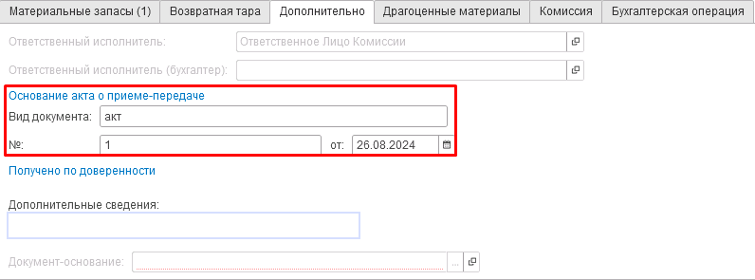
Рисунок 1070

Вкладка Драгоценные материалы заполняется при необходимости.
Заполнение вкладки Комиссия
Переходим на вкладку Комиссия.
В поле Комиссия переходим в справочник Комиссии и выбираем из списка нужное значение. В случае если требуемая комиссия отсутствует, то создаём новую комиссию (элемент справочника).
При создании элемента справочника Комиссии, следует удостовериться, что в состав комиссии включены сотрудники, имеющие актуальную учётную запись пользователя, под которым присутствует возможность войти в программу и установить результат голосования.
Важно обратить внимание на наличие корректно выполненного Сопоставление текущего Пользователя с Физическим лицом и Сотрудником для всех сотрудников, указанных в табличной части Состав комиссии.
При создании нового элемента в справочнике Комиссии обращаем внимание на следующие обязательные реквизиты:
В шапке элемента обязательно требуется заполнить реквизит Наименование:
Рисунок 1071

Далее необходимо заполнить реквизиты Номер, Дата и Наименование на вкладке Приказ о создании комиссии.
Рисунок 1072
В случае если данную комиссию требуется применять при проведении инвентаризации, необходимо установить флаг «Инвентаризационная» в шапке элемента. При установленном флажке в составе комиссии могут формироваться рабочие комиссии.
Рисунок 1073
Далее на вкладке Кворумы требуется заполнить реквизиты «Кворум, минимальный % присутствующих», «Минимальный % голосов «за» присутствующих».
Рисунок 1074
В случае если в расчёт процента показателя «Минимальный % голосов «за» присутствующих» должен входить голос председателя комиссии, устанавливаем флаг «с учетом голоса председателя».
В таблице Состав комиссии подбираем членов комиссии, в том числе председателя комиссии, путем выбора элементов справочника Сотрудники.
Рисунок 1075
При этом в колонке «Статус члена комиссии» для председателя комиссии необходимо указать соответствующий статус.
Допустимые значение статуса члена комиссии определяются значением флажка "Инвентаризационная".
В случае если флаг "Инвентаризационная" не установлен, статус члена комиссии выбирается из списка:
- Председатель комиссии;
- Член комиссии.
Рисунок 1076

При установленном флажке "Инвентаризационная" статус члена комиссии выбирается из списка:
- Председатель комиссии;
- Заместитель председателя комиссии;
- Уполномоченное председателем лицо;
- Член комиссии;
- Эксперт; (указанный статус не применяется в ГИИС ЭБ!)
- Заместитель уполномоченного председателем лица.

Рисунок 1077

Важно! Статус члена комиссии "Заместитель уполномоченного председателем лица" не предусмотрен законодательством. Ответственность за использование такого статуса возлагается на пользователя.
Важно! Статусы члена комиссии "Заместитель председателя комиссии", "Заместитель уполномоченного председателем лица" учитываются только при применении данной комиссии в инвентаризационных описях по приказу Минфина 61н.
Также напротив сотрудника – ответственного исполнителя инвентаризационной комиссии следует установить флаг в колонке Ответственный исполнитель. В этом случае в ходе заполнения инвентаризационных описей по приказу 61н автоматически заполнится реквизит Ответственный исполнитель инв. комиссии в подвале документа Описи.
Рисунок 1078

В случае отсутствия какого-либо из членов комиссии, следует установить флаг в поле Отсутствует, и обязательно указать причину отсутствия путём ввода значения в соответствующем реквизите.
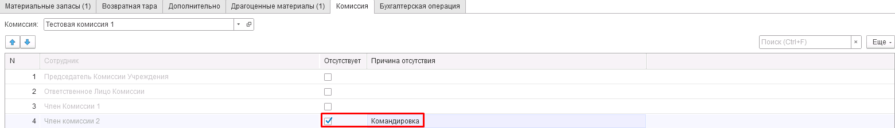
Рисунок 1079

Вкладка Бухгалтерская операция заполняется автоматически.
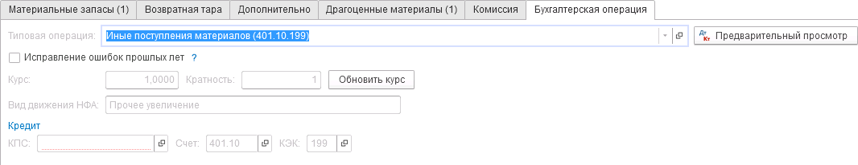
Рисунок 1080

На первом этапе в документе обязательно должен быть заполнен реквизит Ответственный исполнитель равный текущему пользователю. Для автоматического заполнения указанного реквизита требуется корректная настройка сопоставления текущего пользователя с физическим лицом и сотрудником.
На первом этапе бизнес-процесса пользователю доступна кнопка-резолюции:
«На подписание членами комиссии»

Рисунок 1081

Для перевода формуляра на следующий этап пользователю необходимо воспользоваться резолюцией На подписание членами комиссии.
Важно! При переводе формуляра на следующий этап выполняется блокирующий контроль заполнения следующих данных ответственного исполнителя:
- Должность
- ФИО
- Телефон
- Email
Поэтому перед переводом формуляра на следующий этап необходимо проверить заполнение указанных реквизитов в карточке сотрудника – ответственного исполнителя по формуляру.
Также на этапе отправки происходит проверка на указание причины отсутствия сотрудников. Если для члена комиссии установлен флаг отсутствия, но не указана причина отсутствия, будет выведено соответствующее сообщение.
Рисунок 1082

Второй этап шаблона процесса отвечает за подписание членами комиссии.
Автоматически будут сформированы задачи на всех членов.
Далее каждый член комиссии принимает задачу к исполнению.
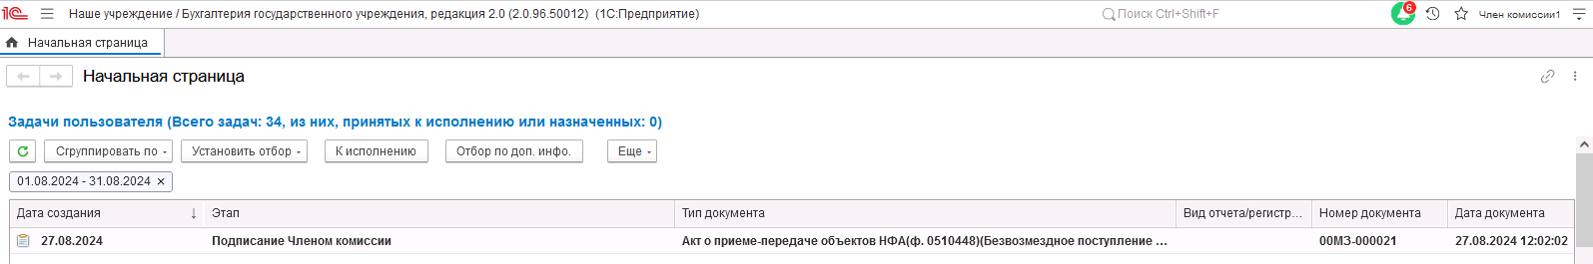
Рисунок 1083

На втором этапе пользователю требуется либо подписать документ, либо отправить его на доработку путём нажатия резолюции На доработку.

Рисунок 1084
При положительной резолюции будет установлен статус документа На подписании Председателем.
Рисунок 1085

На этапе Подписание председателем комиссии пользователь с ролью Председатель комиссии требуется либо подписать документ, либо отправить его на доработку путём нажатия резолюции На доработку.

Рисунок 1086
При положительной резолюции документ будет отправлен на этап Формирование для пользователя с ролью Ответственное лицо комиссии. Задача автоматически будет сформирована на пользователя, связанного с сотрудником, указанным в поле Ответственный исполнитель вкладки Дополнительно.
Для перевода формуляра на следующий этап пользователю доступны две кнопки-резолюции.
Рисунок 1087

- На подписание МОЛ – документ будет направлен пользователю, указанному в реквизите ЦМО формуляра.
В случае отсутствия пользователя или некорректно настроенного сопоставления пользователя, физического лица и сотрудника будет выведено сообщение об ошибке.
Рисунок 1088

В случае если зарегистрированный пользователь найден, но указанному пользователю не назначена роль Материально ответственное лицо, будет также отображено сообщение об ошибке:

Рисунок 1089

- Добавить подписанный скан – документ будет сразу направлен на шестой этап БП для утверждения руководителем. При этом выполняется проверка обязательности приложения к документу скан-копии. В случае отсутствия файла будет отображено блокирующее сообщение.
Рисунок 1090

На этапе Подписание пользователю с ролью Материально-ответственное лицо требуется ознакомиться с документом и выполнить подписание при помощи кнопки-резолюции Подписать.

Рисунок 1091

На этапе Утверждение пользователю с ролью Руководитель необходимо ознакомиться с документом и выполнить подписание при помощи кнопки-резолюции Утвердить либо отправить его на доработку путём нажатия резолюции На доработку.
Рисунок 1092

В случае если нажата кнопка-резолюция Утвердить, документ направляется на этап Отражение в учете пользователю с ролью Бухгалтер.
Пользователю с ролью Бухгалтер на вкладке Бухгалтерская операция необходимо заполнить КПС.

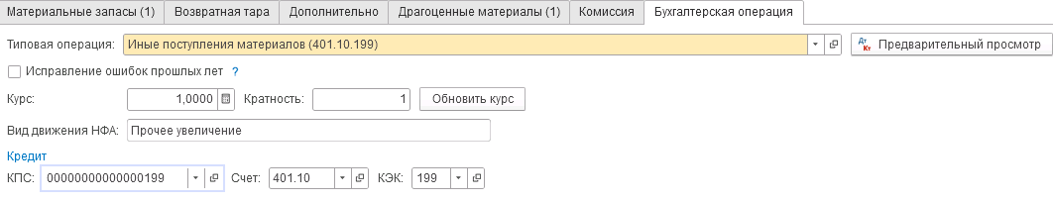
Рисунок 1093
Пользователю с ролью Бухгалтер необходимо выполнить отражение формуляра в учёте при помощи кнопки-резолюции Отразить в учёте.
Формуляру присвоен статус Отражен в учёте.

Рисунок 1094

В результате будут сформированы следующие бухгалтерские записи:
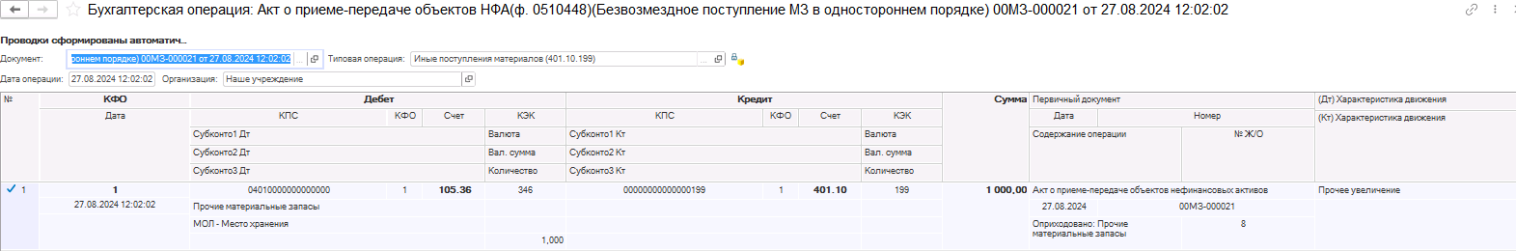
Рисунок 1095

Акт о списании бланков строгой отчетности (ф. 0510461)

Акт о списании бланков строгой отчетности (ф. 0510461)
Акт о списании бланков строгой отчетности (ф. 0510461) (далее - Акт о списании (ф. 0510461)) применяется для оформления решения о списании (выбытии) бланков строгой отчетности (далее БСО) при их оформлении (выдаче), выявлении порчи, хищений, недостаче, порчи при оформлении, отмене в соответствии с правовыми актами.
Бизнес-процесс по формуляру:
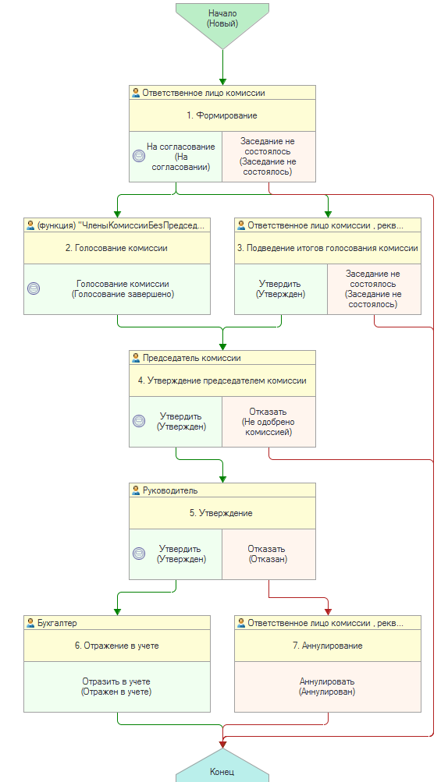
Рисунок 1096

Доступ к документу организован через пункт меню быстрого доступа Материальные запасы раздел Учет БСО.
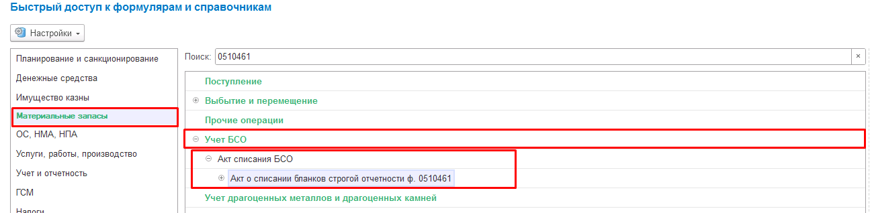
Рисунок 1097

Формирование документа
Пользователю с ролью Ответственное лицо комиссии на этапе Формирование следует заполнить следующие реквизиты:
- МОЛ, Место хранения;
- Подразделение;
- Списание за период с, по;
При необходимости проведения мероприятий по уничтожению (утилизации) материальных запасов пользователю необходимо установить флаг «Требуется утилизация» для отображения в кодовой зоне печатной формы символов ДА ("1") и "2" соответственно.
Реквизиты шапки документа КФО и Счет учёта предустановлены в значении 1 и 03.1 соответственно и недоступны к изменению.

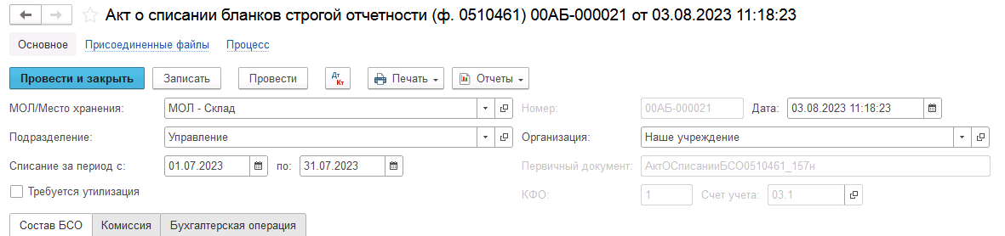
Рисунок 1098
На вкладке Состав БСО требуется при помощи кнопки Подобрать заполнить перечень БСО к списанию, при этом необходимо в обязательном порядке заполнить начальный и конечный номер в соответствии с учетными данными по Книге учета БСО (ф. 0504045). Также должна быть обязательно заполнена Серия БСО.
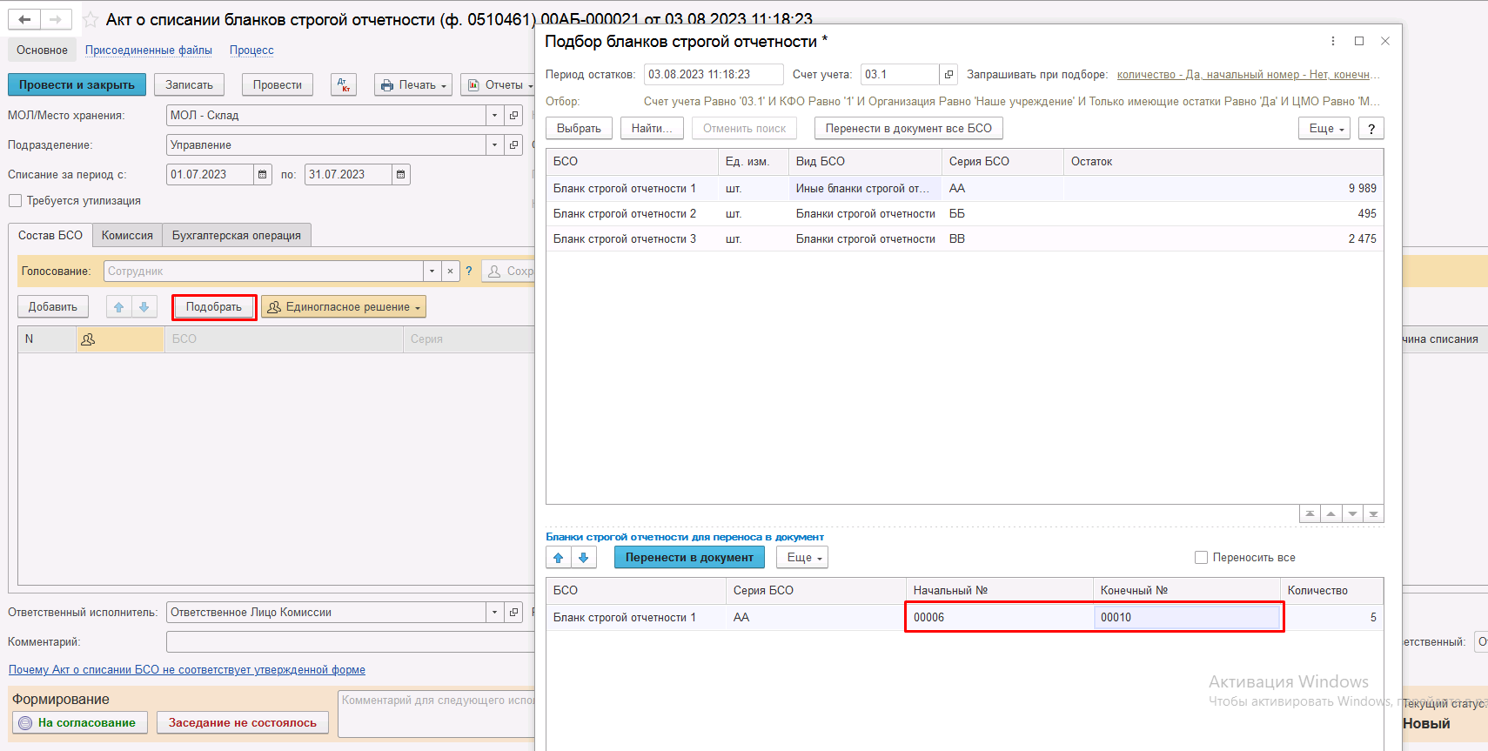
Рисунок 1099

После заполнения перечня БСО к списанию необходимо в каждой строке из выпадающего списка выбрать причину списания в реквизите Причина списания.
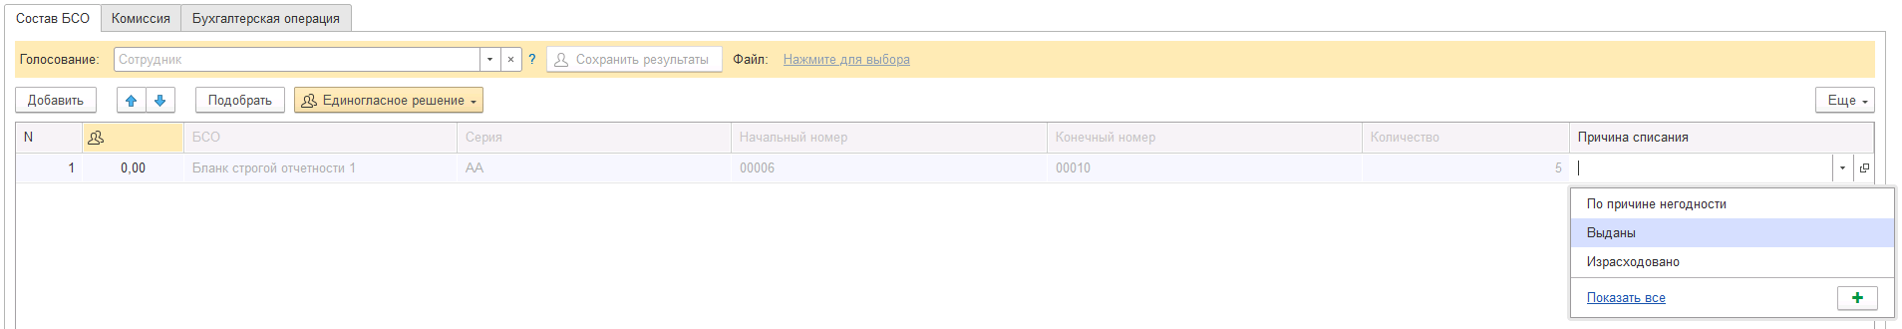
Рисунок 1100

Заполнение вкладки Комиссия
Переходим на вкладку Комиссия.
В поле Комиссия переходим в справочник Комиссии и выбираем из списка нужное значение. В случае если требуемая комиссия отсутствует, то создаём новую комиссию (элемент справочника).
При создании элемента справочника Комиссии, следует удостовериться, что в состав комиссии включены сотрудники, имеющие актуальную учётную запись пользователя, под которым присутствует возможность войти в программу и установить результат голосования.
Важно обратить внимание на наличие корректно выполненного Сопоставление текущего Пользователя с Физическим лицом и Сотрудником для всех сотрудников, указанных в табличной части Состав комиссии.
При создании нового элемента в справочнике Комиссии обращаем внимание на следующие обязательные реквизиты:
В шапке элемента обязательно требуется заполнить реквизит Наименование:
Рисунок 1101

Далее необходимо заполнить реквизиты Номер, Дата и Наименование на вкладке Приказ о создании комиссии.
Рисунок 1102
В случае если данную комиссию требуется применять при проведении инвентаризации, необходимо установить флаг «Инвентаризационная» в шапке элемента. При установленном флажке в составе комиссии могут формироваться рабочие комиссии.
Рисунок 1103
Далее на вкладке Кворумы требуется заполнить реквизиты «Кворум, минимальный % присутствующих», «Минимальный % голосов «за» присутствующих».
Рисунок 1104
В случае если в расчёт процента показателя «Минимальный % голосов «за» присутствующих» должен входить голос председателя комиссии, устанавливаем флаг «с учетом голоса председателя».
В таблице Состав комиссии подбираем членов комиссии, в том числе председателя комиссии, путем выбора элементов справочника Сотрудники.
Рисунок 1105
При этом в колонке «Статус члена комиссии» для председателя комиссии необходимо указать соответствующий статус.
Допустимые значение статуса члена комиссии определяются значением флажка "Инвентаризационная".
В случае если флаг "Инвентаризационная" не установлен, статус члена комиссии выбирается из списка:
- Председатель комиссии;
- Член комиссии.
Рисунок 1106

При установленном флажке "Инвентаризационная" статус члена комиссии выбирается из списка:
- Председатель комиссии;
- Заместитель председателя комиссии;
- Уполномоченное председателем лицо;
- Член комиссии;
- Эксперт; (указанный статус не применяется в ГИИС ЭБ!)
- Заместитель уполномоченного председателем лица.

Рисунок 1107

Важно! Статус члена комиссии "Заместитель уполномоченного председателем лица" не предусмотрен законодательством. Ответственность за использование такого статуса возлагается на пользователя.
Важно! Статусы члена комиссии "Заместитель председателя комиссии", "Заместитель уполномоченного председателем лица" учитываются только при применении данной комиссии в инвентаризационных описях по приказу Минфина 61н.
Также напротив сотрудника – ответственного исполнителя инвентаризационной комиссии следует установить флаг в колонке Ответственный исполнитель. В этом случае в ходе заполнения инвентаризационных описей по приказу 61н автоматически заполнится реквизит Ответственный исполнитель инв. комиссии в подвале документа Описи.
Рисунок 1108

Заполняем документ
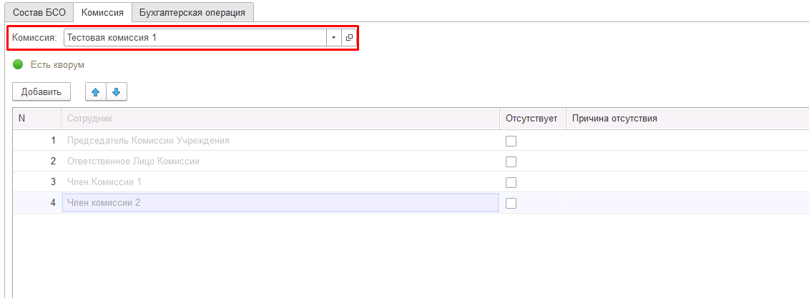
Рисунок 1109

В случае отсутствия какого-либо из членов комиссии, следует установить флаг в поле Отсутствует, и обязательно указать причину отсутствия путём ввода значения в соответствующем реквизите.
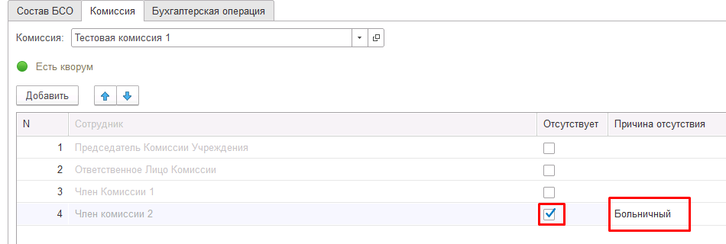
Рисунок 1110
Важно! Если количество отсутствующих членов комиссии будет больше допустимого для создания кворума присутствия, на вкладке Комиссия загорится серый индикатор, и появится надпись Нет кворума.
Вкладка Бухгалтерская операция заполняется автоматически

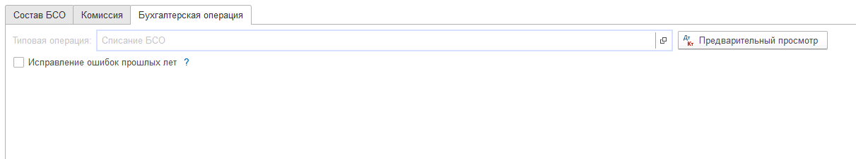
Рисунок 1111

На первом этапе в документе обязательно должен быть заполнен реквизит Ответственный исполнитель равный текущему пользователю. Для автоматического заполнения указанного реквизита требуется корректная настройка сопоставления текущего пользователя с физическим лицом и сотрудником.
На первом этапе бизнес-процесса пользователю доступны две кнопки-резолюции:
«На согласование», «Заседание не состоялось»
Рисунок 1112

Для перевода формуляра на следующий этап и начала процесса голосования пользователю необходимо воспользоваться резолюцией На согласование.
Очень важно! При переводе формуляра на следующий этапе выполняется блокирующий контроль по номерам БСО, указанным в табличной части на соответствие учётным данным. В случае указания некорректного начального и конечного номеров будет выдано соответствующее сообщение об ошибке.
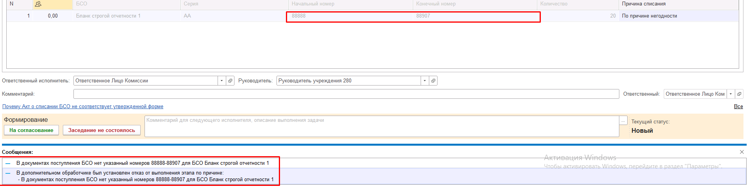
Рисунок 1113

Важно! При переводе формуляра на следующий этапе выполняется блокирующий контроль заполнения следующих данных ответственного исполнителя:
- Должность
- ФИО
- Телефон
- Email
Поэтому перед переводом формуляра на следующий этап необходимо проверить заполнение указанных реквизитов в карточке сотрудника – ответственного исполнителя по формуляру.
Далее выполняется проверка показателя «кворум, минимальный % присутствующих» в соотношении с отсутствующими сотрудниками.
В случае если минимальный кворум присутствующих не соблюден, будет выдано сообщение.
Рисунок 1114

В данном случае доступно завершение работы над документом по кнопке «Заседание не состоялось» при этом бизнес-процесс по документу будет завершён.
Также на этапе отправки происходит проверка на указание причины отсутствия сотрудников. Если для члена комиссии установлен флаг отсутствия, но не указана причина отсутствия, будет выведено соответствующее сообщение.
Рисунок 1115

В ситуации, если минимальный кворум присутствующих соблюден, то при нажатии кнопки На согласование, документ будет отправлен одновременно на второй и третий этап для исполнения.
Второй этап шаблона процесса отвечает за голосование всеми членами комиссии, третий этап отвечает за подведение итогов проведенного голосования.
После отправки документа на согласование, процесс шаблона выглядит следующим образом:
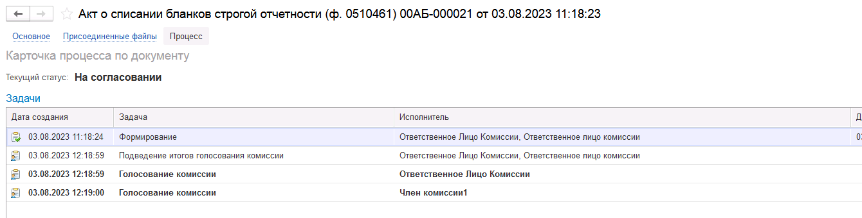
Рисунок 1116

Автоматически будут сформированы задачи пользователя на всех членов комиссии и куратора (третий этап Подведение итогов голосования).
Далее каждый член комиссии принимает задачу к исполнению.
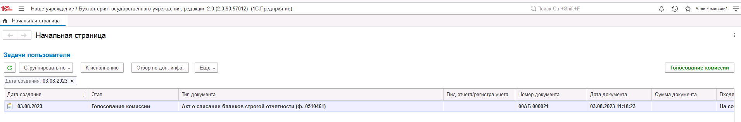
Рисунок 1117

В открывшейся форме документа переходим на вкладку Состав БСО.
В поле Голосование на вкладке Состав БСО автоматически выведется сотрудник равный пользователю, под которым выполняется задача.
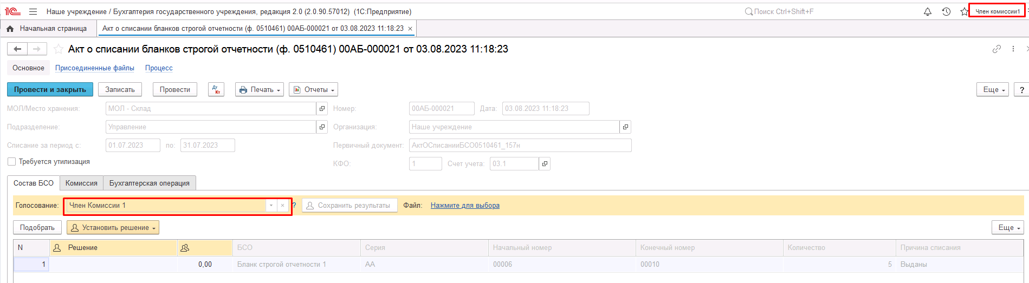
Рисунок 1118

Далее по кнопке Установить решение устанавливаем значение результат голосования «За» или «Против». В случае принятия решения «Против» необходимо с помощью ссылки «Нажмите для выбора» обязательно добавить файл с особым мнением текущего члена комиссии.

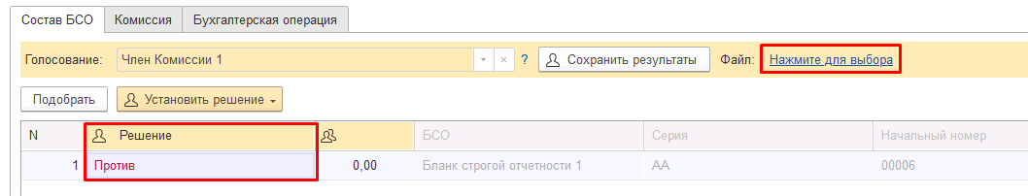
Рисунок 1119

При наличии нескольких БСО для установки единого решения для всех строк необходимо использовать значения «Установить решение «За» во всех строках», «Установить решение «Нет» во всех строках».
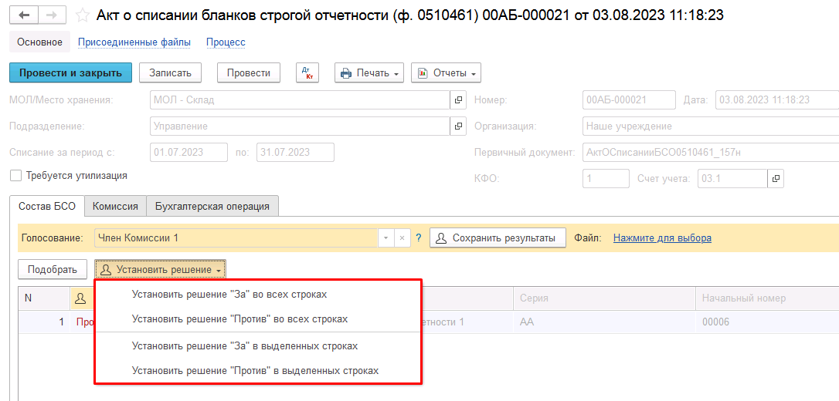
Рисунок 1120

После отражения результата голосования в обязательном порядке необходимо сохранить результат голосования, нажав кнопку Сохранить результаты.
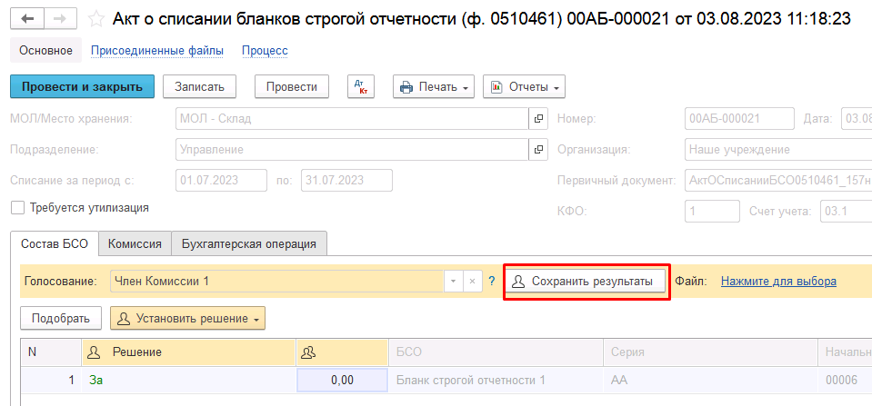
Рисунок 1121

Затем отправляем документ по шаблону процесса нажав кнопку-резолюцию Голосование комиссии.
При этом выполняется блокирующий контроль заполнения файла с особым мнением при наличии строк с голосованием Против.
Будет установлен статус документа На согласовании.
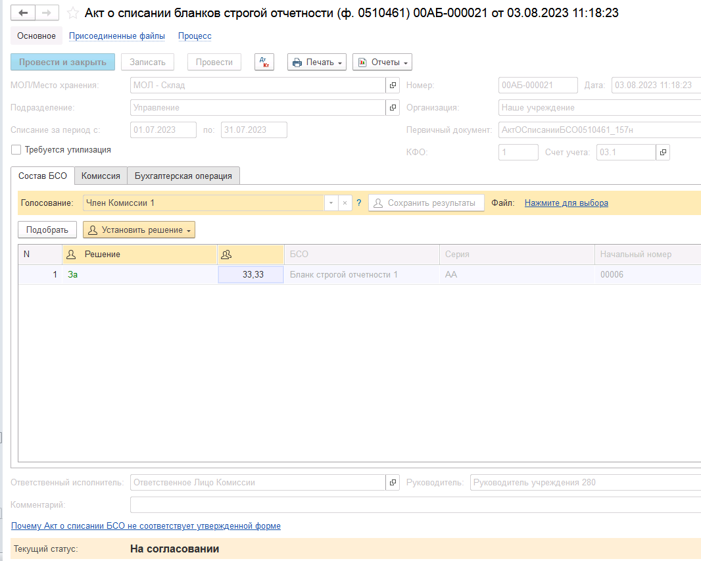
Рисунок 1122

Пользователь с ролью Ответственное лицо комиссии имеет возможность контролировать ход состояния голосования членами комиссии.
Для этого пользователь открывает документ, переходит по ссылке Процесс, далее нажимаем по ссылке Ход выполнения группового этапа: Голосование комиссии.
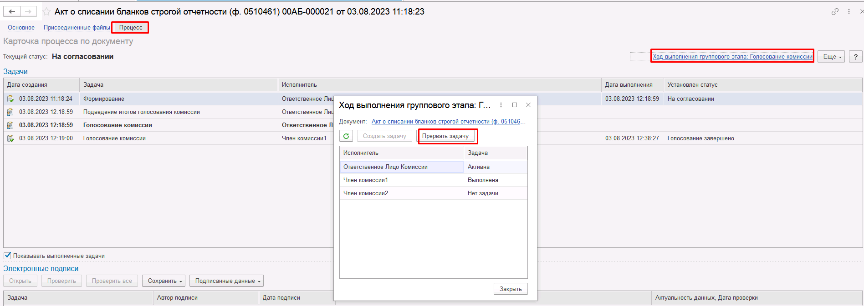
Рисунок 1123

В открывшейся форме будет доступна информация о списке исполнителей и статусе выполнения задачи.
В случае невозможности проведения голосования одним из членов комиссии, пользователь с ролью Ответственное лицо комиссии имеет возможность в данной форме прервать задачу пользователя, нажав кнопку Прервать задачу.
В форме документа в окне Процесс задача пользователя будет отображена как отмененная.
Рисунок 1124

В случае, если все члены комиссии проголосовали самостоятельно, задача Подведение итогов голосования будет автоматически отменена.
Важно! Исполнение задачи на этапе Подведение итогов голосования комиссии требуется только в случае, если кто-либо из членов комиссии не смог выполнить голосование.
После выполнения / невыполнения задач процесса Голосование комиссии членами комиссии, результирующее Подведение итогов голосования необходимо выполнить пользователю с ролью Ответственное лицо комиссии.
Важно! Исполнение задачи на этапе Подведение итогов голосования требуется в случае если кто-либо из членов комиссии не смог выполнить голосование.
На данном этапе так же добавлена кнопка «Заседание не состоялось», применяется в случае невозможности завершить голосование комиссией согласно установленного кворума.
Рисунок 1125

В случае если все члены комиссии проголосовали, задача будет автоматически отменена.
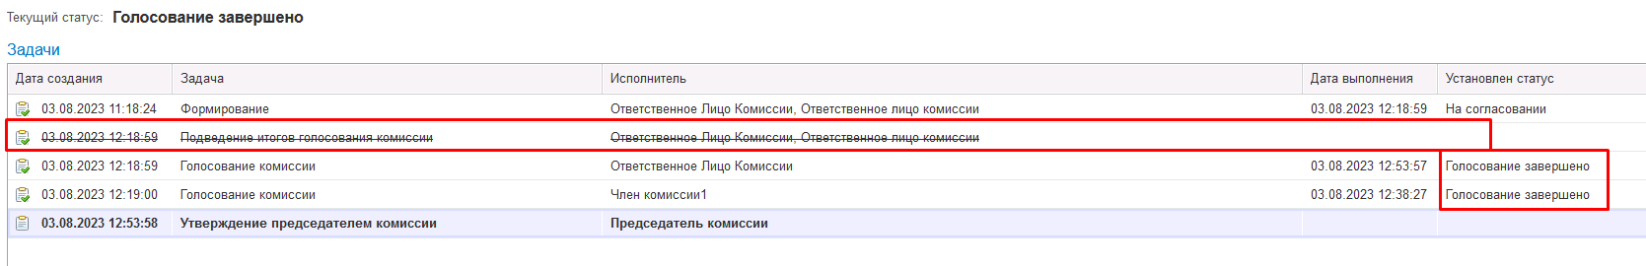
Рисунок 1126

Документ автоматически будет отправлен на этап Утверждение председателем комиссии для пользователя с ролью Председатель комиссии.
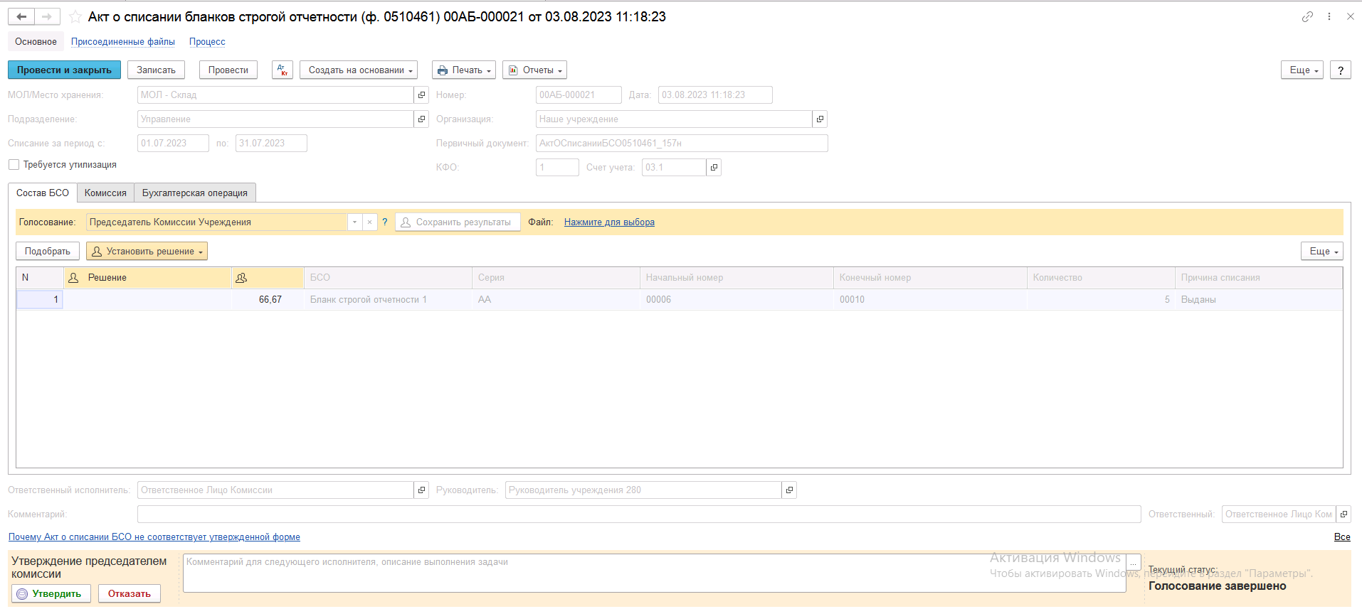
Рисунок 1127

На этапе Утверждение председателем комиссии пользователь с ролью Председатель комиссии выполняет голосование. В поле Голосование пользователь устанавливает решение по кнопке Установить решение, сохраняет результат по кнопке Сохранить результаты.
В случае принятие решения «Против» необходимо с помощью ссылки «Нажмите для выбора» обязательно добавить файл с особым мнением председателя комиссии.
Важно! При завершении этапа выполняется блокирующий контроль заполнения файла с особым мнением при наличии строк с голосованием Против.
Для просмотра кворума голосования необходимо сформировать лист голосования.

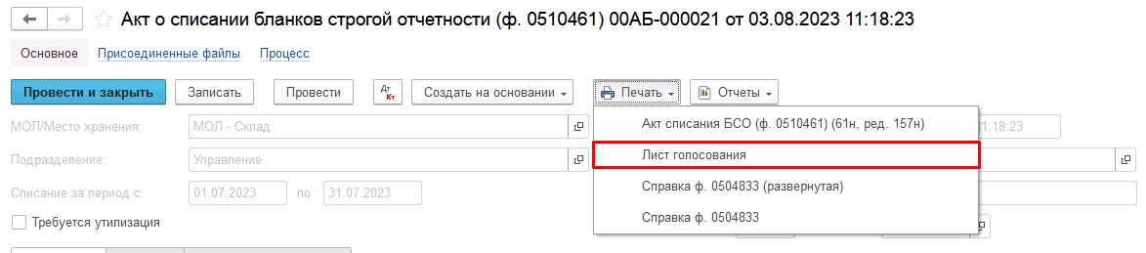
Рисунок 1128

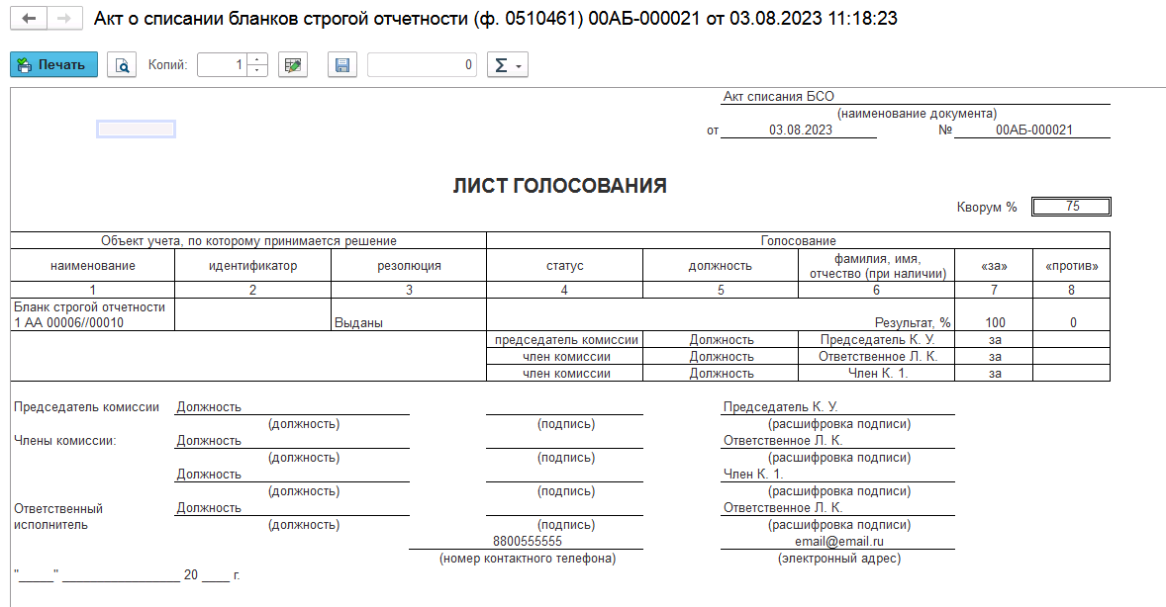
Рисунок 1129

После голосования у Председателя комиссии есть возможность утвердить положительные результаты голосования с помощью кнопки Утвердить или направить документ для аннулирования с помощью кнопки Отказать.
В случае отрицательной резолюции следует нажать кнопку Отказать. Документ примет статус Отказан.
ОЧЕНЬ ВАЖНО!!! При утверждении документа Председателем срабатывает проверка контроля решения направления на следующий этап. Документ невозможно направить на утверждение в случае, если по всем строкам не достигнут кворум положительного голосования. Также документ невозможно направить на аннулирование в случае, если хотя бы по одной из строк было принято положительное решение. При этом бухгалтерские записи документа будут сформированы только по строкам, содержащим положительное решение. По остальным строкам в документе будет пометка «Снято с обсуждения».
При положительном утверждении итогов голосования комиссии документ будет отправлен по шаблону процесса на этап Утверждение для пользователя с ролью Руководитель и документу присвоен статус «Утверждён».
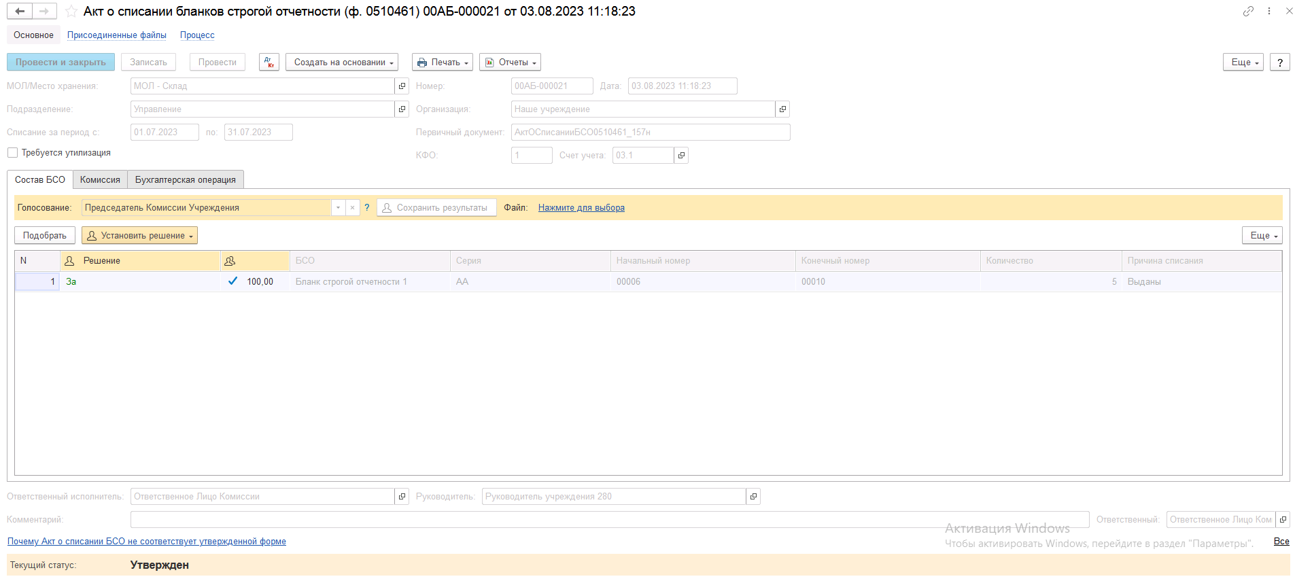
Рисунок 1130

Пользователю с ролью Руководитель необходимо перейти в документ из Задач пользователя и в зависимости от принятого решения воспользоваться кнопкой-резолюцией Утвердить в случае положительного решения и перевести формуляр на следующий этап БП, либо Отказать в случае отрицательного решения для отправки формуляра на этап Аннулирование пользователем с ролью Ответственное лицо комиссии.
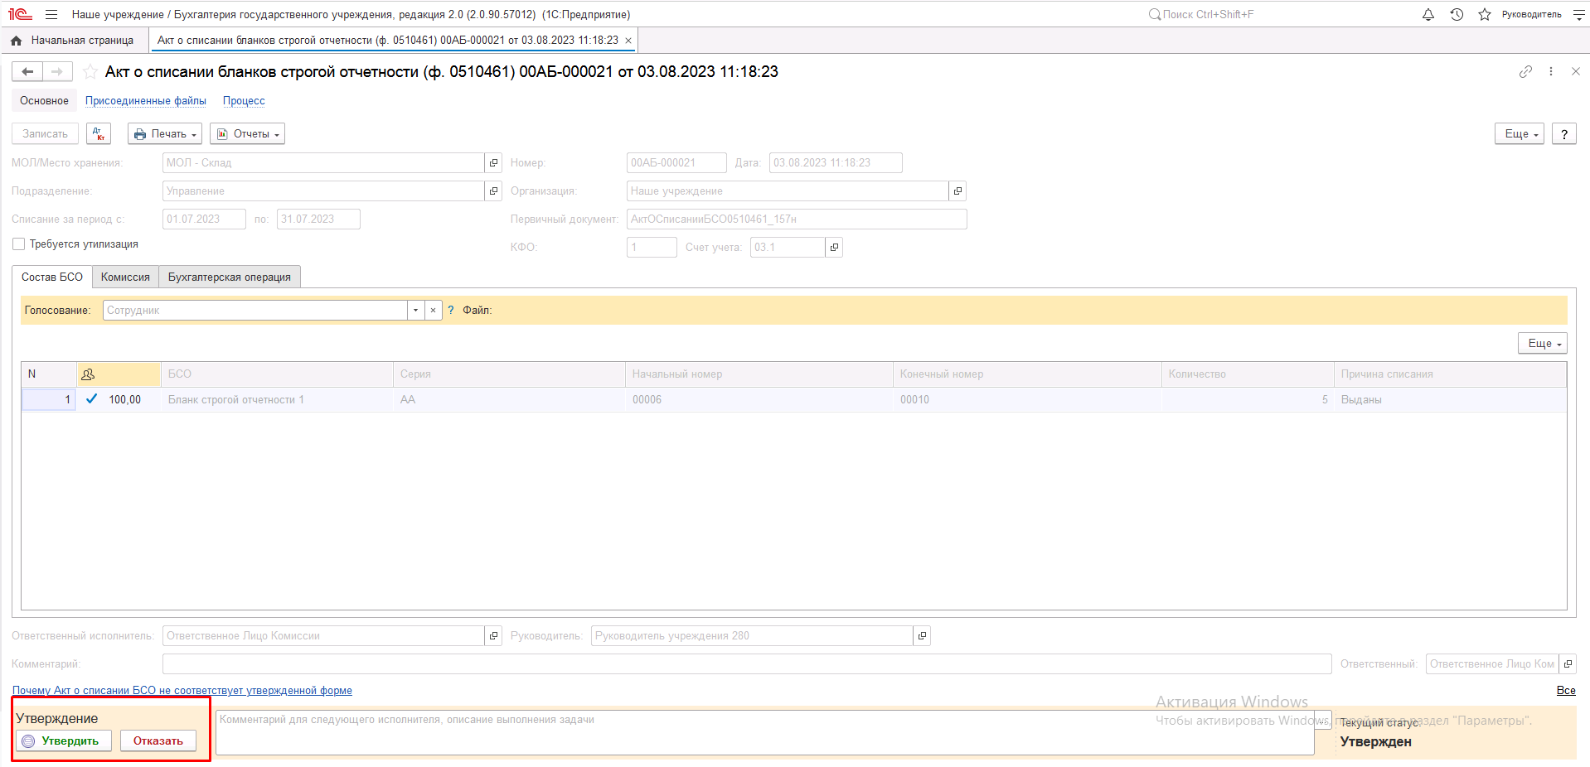
Рисунок 1131

В случае если нажата кнопка-резолюция Утвердить, документ направляется на этап Отражение в учёте пользователю с ролью Бухгалтер.
Пользователю с ролью Бухгалтер необходимо выполнить отражение формуляра в учёте при помощи кнопки-резолюции Отразить в учёте.

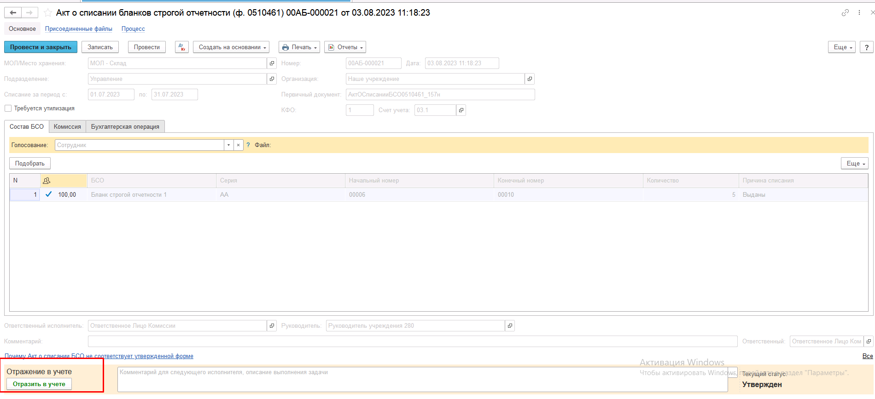
Рисунок 1132

В результате по строкам с положительным решением комиссии будут сформированы следующие проводки:
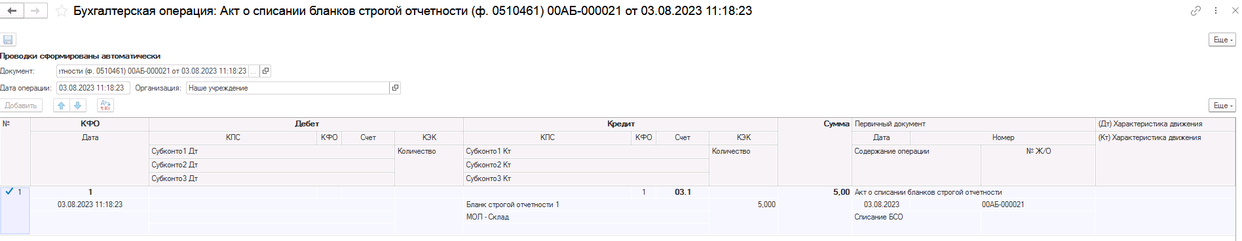
Рисунок 1133

Важно! Бухгалтерская операция будет сформирована только при положительном результате голосования комиссии: если соблюден кворум, а также результат голосования утвержден Председателем комиссии.

Акт списания БСО (105.00) (ф. 0510461)

Акт о списании бланков строгой отчетности, учитываемых на балансовых счетах, (ф. 0510461) (далее - Акт о списании (ф.0510461) применяется для оформления Комиссией решения о списании (выбытии) бланков строгой отчетности (далее БСО) при их оформлении (выдаче), выявлении порчи, хищений, недостаче, порчи при оформлении, отмене в соответствии с правовыми актами.
Бизнес-процесс по формуляру:

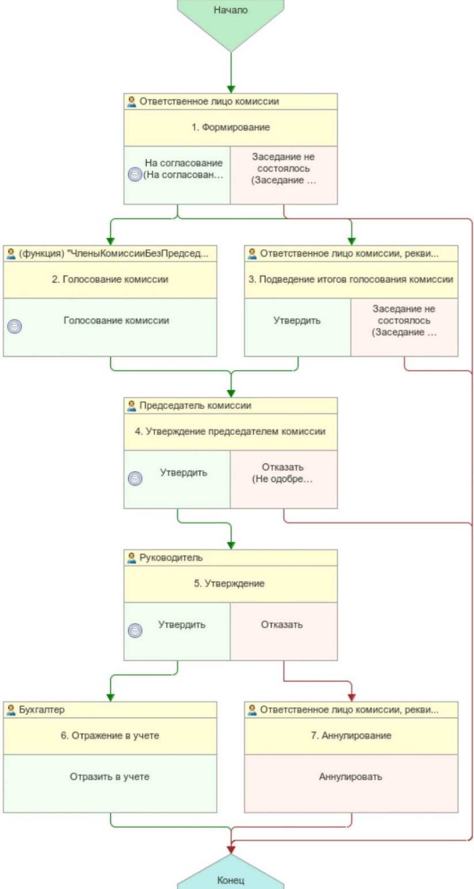
Рисунок 1134

Документ представлен списком типизаций:
Списание пришедших в негодность / не признанных активом БСО на балансовых счетах (Акт списания БСО (105.00) ф. 0510461)
- Списание пришедших в негодность / не признанных активом МЦ (401.10.172 - 105, 113)
Списание недостач, хищений, потерь от тер.актов, стихийных бедствий и иных бедствий БСО на балансовых счетах (Акт списания БСО (105.00) ф. 0510461)
- Списание недостач, хищений, потерь от террористических актов (401.10.172 - 105)
- Списание потерь МЗ и БА, пришедших в негодность вследствие стихийных бедствий и иных бедствий, катастрофы (401.20.273 - 105, 113)
Доступ к документу организован через пункт меню быстрого доступа Материальные запасы раздел Выбытие и перемещение.
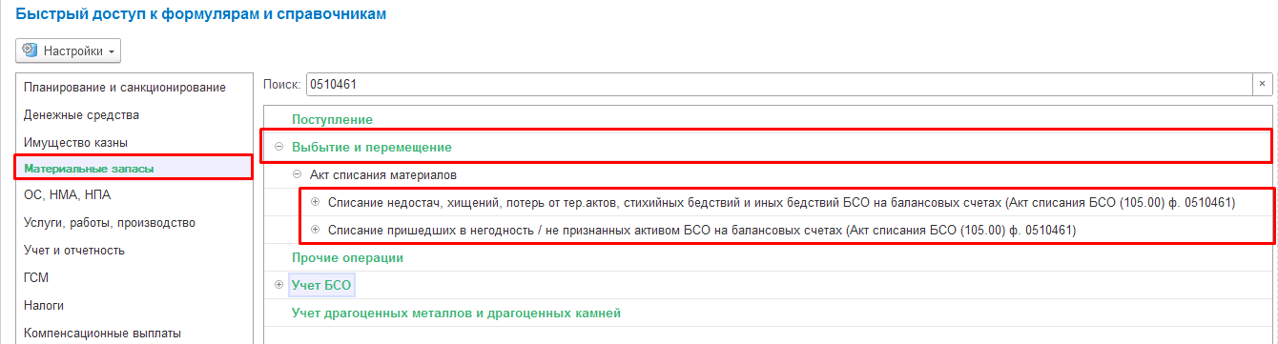
Рисунок 1135

В рамках данной инструкции будет рассмотрена типизация Акт списания БСО (105.00) (ф. 0510461) - Списание потерь МЗ и БА, пришедших в негодность вследствие стихийных бедствий и иных бедствий, катастрофы (401.20.273 - 105, 113). Порядок работы с остальными типизациями аналогичный.
Формирование документа
Пользователю с ролью Ответственное лицо комиссии на этапе Формирование следует заполнить следующие реквизиты:
- МОЛ, Место хранения;
- Подразделение.
При необходимости проведения мероприятий по уничтожению (утилизации) материальных запасов пользователю необходимо установить флаг «Требуется утилизация» для отображения в кодовой зоне печатной формы символов ДА "1" и НЕТ "2" соответственно.
Реквизиты шапки документа КФО и Счет учёта предустановлены в значении 1 и 105.00 соответственно.

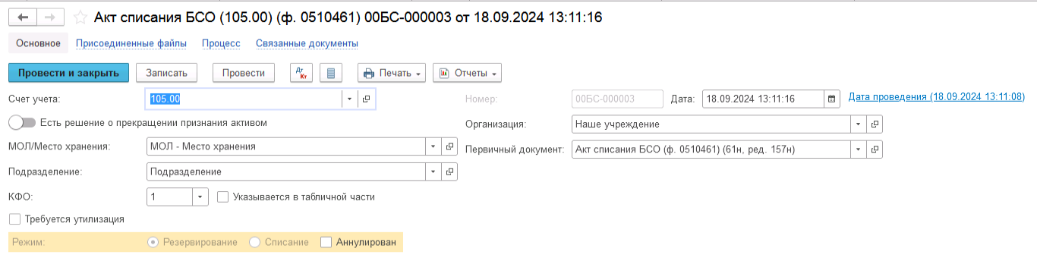
Рисунок 1136

На вкладке Материалы требуется при помощи кнопки Подобрать заполнить перечень материалов к списанию:
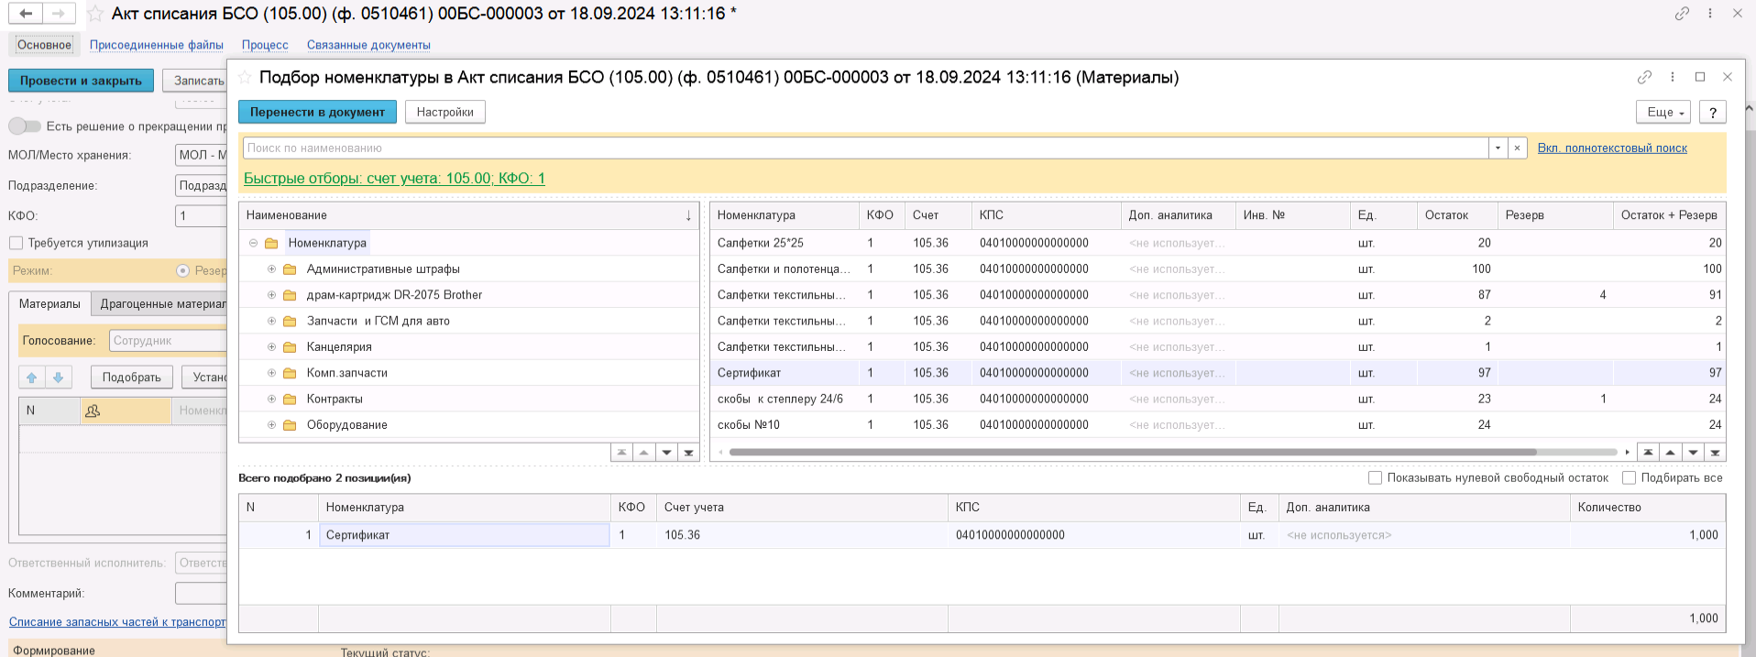
Рисунок 1137

После заполнения перечня материалов к списанию необходимо в каждой строке из выпадающего списка выбрать причину списания в реквизите Причина списания, указать серию, номер начальный и номер конечный.

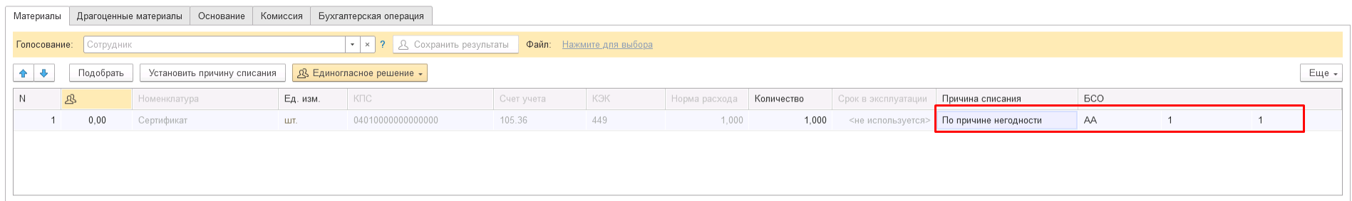
Рисунок 1138

Заполнение вкладки Драгоценные материалы не требуется, реквизиты данной вкладки закрыты для редактирования.

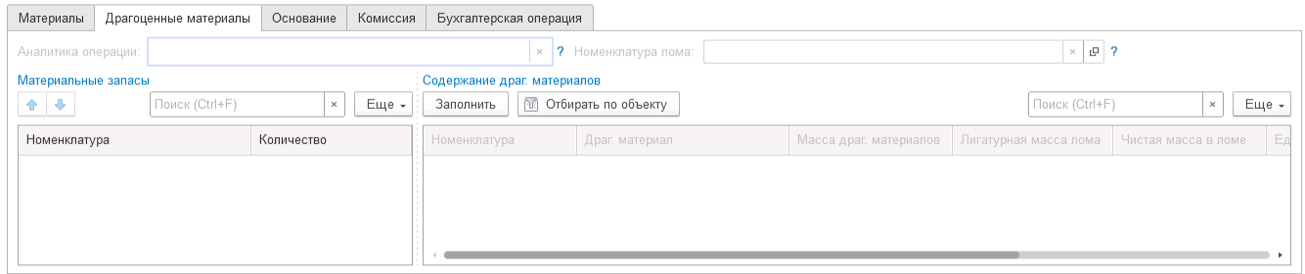
Рисунок 1139

Заполнение вкладки Основание не требуется, реквизиты данной вкладки закрыты для редактирования.
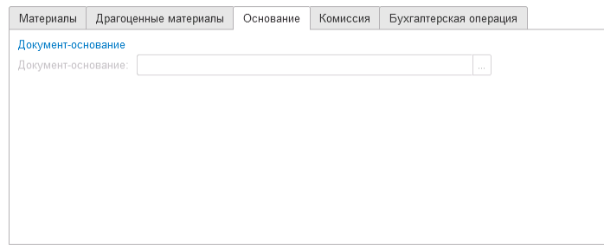
Рисунок 1140

Заполнение вкладки Комиссия
Переходим на вкладку Комиссия.
В поле Комиссия переходим в справочник Комиссии и выбираем из списка нужное значение. В случае если требуемая комиссия отсутствует, то создаём новую комиссию (элемент справочника).
При создании элемента справочника Комиссии, следует удостовериться, что в состав комиссии включены сотрудники, имеющие актуальную учётную запись пользователя, под которым присутствует возможность войти в программу и установить результат голосования.
Важно обратить внимание на наличие корректно выполненного Сопоставление текущего Пользователя с Физическим лицом и Сотрудником для всех сотрудников, указанных в табличной части Состав комиссии.
При создании нового элемента в справочнике Комиссии обращаем внимание на следующие обязательные реквизиты:
В шапке элемента обязательно требуется заполнить реквизит Наименование:
Рисунок 1141

Далее необходимо заполнить реквизиты Номер, Дата и Наименование на вкладке Приказ о создании комиссии.
Рисунок 1142
В случае если данную комиссию требуется применять при проведении инвентаризации, необходимо установить флаг «Инвентаризационная» в шапке элемента. При установленном флажке в составе комиссии могут формироваться рабочие комиссии.
Рисунок 1143
Далее на вкладке Кворумы требуется заполнить реквизиты «Кворум, минимальный % присутствующих», «Минимальный % голосов «за» присутствующих».
Рисунок 1144
В случае если в расчёт процента показателя «Минимальный % голосов «за» присутствующих» должен входить голос председателя комиссии, устанавливаем флаг «с учетом голоса председателя».
В таблице Состав комиссии подбираем членов комиссии, в том числе председателя комиссии, путем выбора элементов справочника Сотрудники.
Рисунок 1145
При этом в колонке «Статус члена комиссии» для председателя комиссии необходимо указать соответствующий статус.
Допустимые значение статуса члена комиссии определяются значением флажка "Инвентаризационная".
В случае если флаг "Инвентаризационная" не установлен, статус члена комиссии выбирается из списка:
- Председатель комиссии;
- Член комиссии.
Рисунок 1146

При установленном флажке "Инвентаризационная" статус члена комиссии выбирается из списка:
- Председатель комиссии;
- Заместитель председателя комиссии;
- Уполномоченное председателем лицо;
- Член комиссии;
- Эксперт; (указанный статус не применяется в ГИИС ЭБ!)
- Заместитель уполномоченного председателем лица.

Рисунок 1147

Важно! Статус члена комиссии "Заместитель уполномоченного председателем лица" не предусмотрен законодательством. Ответственность за использование такого статуса возлагается на пользователя.
Важно! Статусы члена комиссии "Заместитель председателя комиссии", "Заместитель уполномоченного председателем лица" учитываются только при применении данной комиссии в инвентаризационных описях по приказу Минфина 61н.
Также напротив сотрудника – ответственного исполнителя инвентаризационной комиссии следует установить флаг в колонке Ответственный исполнитель. В этом случае в ходе заполнения инвентаризационных описей по приказу 61н автоматически заполнится реквизит Ответственный исполнитель инв. комиссии в подвале документа Описи.
Рисунок 1148

Заполняем документ
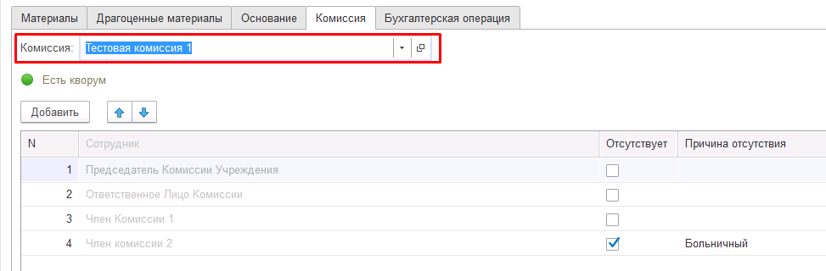
Рисунок 1149

В случае отсутствия какого-либо из членов комиссии, следует установить флаг в поле Отсутствует, и обязательно указать причину отсутствия путём ввода значения в соответствующем реквизите.

Рисунок 1150

Важно! Если количество отсутствующих членов комиссии будет больше допустимого для создания кворума присутствия, на вкладке Комиссия загорится серый индикатор, и появится надпись Нет кворума.
Вкладка Бухгалтерская операция заполняется автоматически
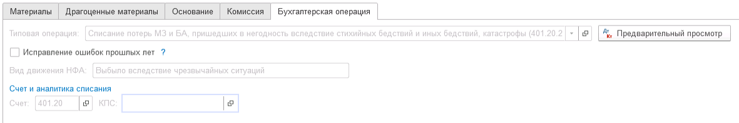
Рисунок 1151

На первом этапе в документе обязательно должен быть заполнен реквизит Ответственный исполнитель равный текущему пользователю. Для автоматического заполнения указанного реквизита требуется корректная настройка сопоставления текущего пользователя с физическим лицом и сотрудником.
На первом этапе бизнес-процесса пользователю доступны две кнопки-резолюции:
«На согласование», «Заседание не состоялось»

Рисунок 1152

Для перевода формуляра на следующий этап и начала процесса голосования пользователю необходимо воспользоваться резолюцией На согласование.
Важно! При переводе формуляра на следующий этап выполняется блокирующий контроль заполнения следующих данных ответственного исполнителя:
- Должность
- ФИО
- Телефон
- Email
Поэтому перед переводом формуляра на следующий этап необходимо проверить заполнение указанных реквизитов в карточке сотрудника – ответственного исполнителя по формуляру.
Далее выполняется проверка показателя «кворум, минимальный % присутствующих» в соотношении с отсутствующими сотрудниками.
В случае если минимальный кворум присутствующих не соблюден, будет выдано сообщение.
Рисунок 1153

В данном случае доступно завершение работы над документом по кнопке «Заседание не состоялось» при этом бизнес-процесс по документу будет завершён.
Также на этапе отправки происходит проверка на указание причины отсутствия сотрудников. Если для члена комиссии установлен флаг отсутствия, но не указана причина отсутствия, будет выведено соответствующее сообщение.
Рисунок 1154

В ситуации, если минимальный кворум присутствующих соблюден, то при нажатии кнопки На согласование, документ будет отправлен одновременно на второй и третий этап для исполнения.
Второй этап шаблона процесса отвечает за голосование всеми членами комиссии, третий этап отвечает за подведение итогов проведенного голосования.
После отправки документа на согласование, процесс по документу выглядит следующим образом:
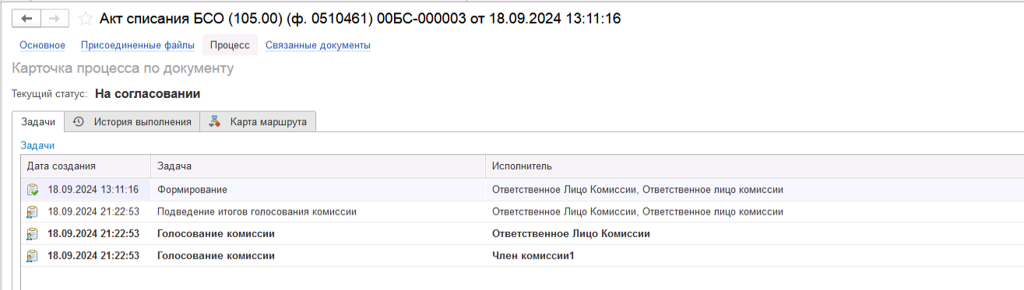
Рисунок 1155

Автоматически будут сформированы задачи на всех членов комиссии и куратора (третий этап Подведение итогов голосования).
Автоматически будут сформированы задачи на всех членов комиссии и куратора (третий этап Подведение итогов голосования).
Далее каждый член комиссии принимает задачу к исполнению.
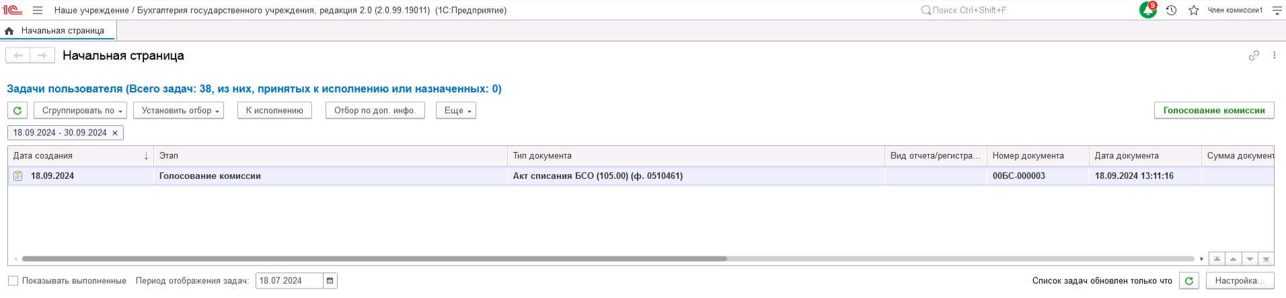
Рисунок 1156

В открывшейся форме документа переходим на вкладку Материалы
В поле Голосование на вкладке Материалы автоматически выведется сотрудник равный пользователю, под которым выполняется задача.
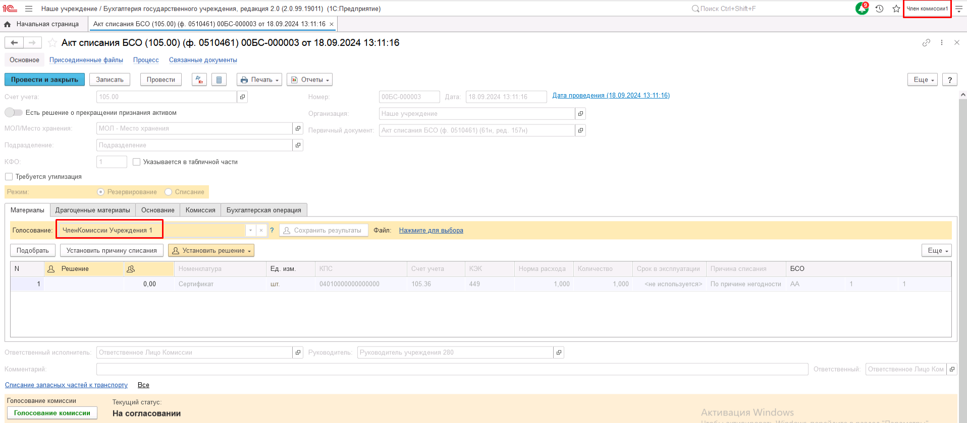
Рисунок 1157

Далее по кнопке Установить решение устанавливаем значение результат голосования «За» или «Против». В случае принятия решения «Против» необходимо с помощью ссылки «Нажмите для выбора» обязательно добавить файл с особым мнением текущего члена комиссии.
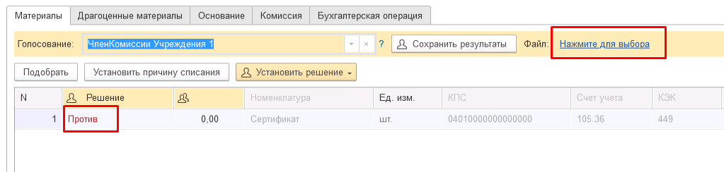
Рисунок 1158

При наличии нескольких материалов для установки единого решения для всех строк необходимо использовать значения «Установить решение «За» во всех строках», «Установить решение «Против» во всех строках».

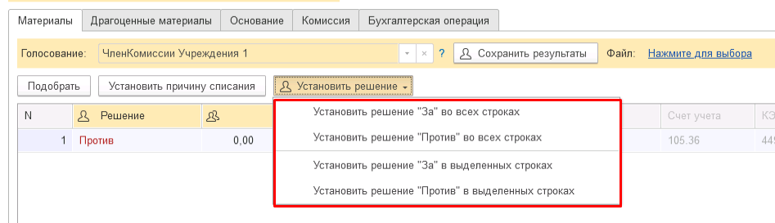
Рисунок 1159

После отражения результата голосования в обязательном порядке необходимо сохранить результат голосования, нажав кнопку Сохранить результаты.

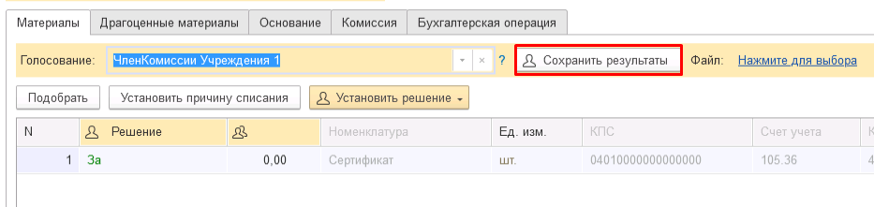
Рисунок 1160

Затем отправляем документ по шаблону процесса нажав кнопку-резолюцию Голосование комиссии.
При этом выполняется блокирующий контроль заполнения файла с особым мнением при наличии строк с голосованием Против.
Будет установлен статус документа На согласовании.

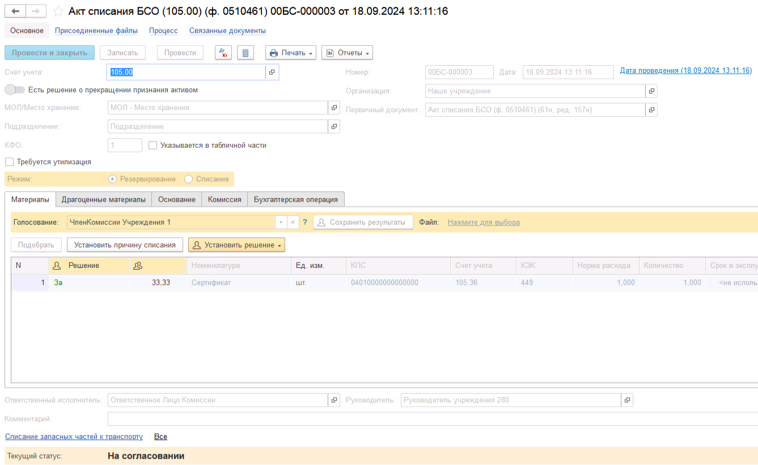
Рисунок 1161

Пользователь с ролью Ответственное лицо комиссии имеет возможность контролировать ход состояния голосования членами комиссии.
Для этого пользователь открывает документ, переходит по ссылке Процесс, далее нажимаем по ссылке Ход выполнения группового этапа: Голосование комиссии.
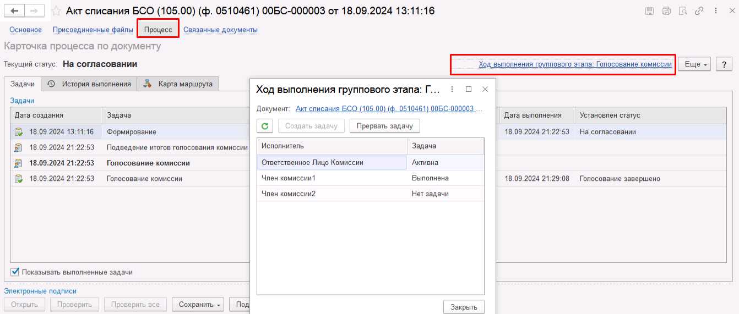
Рисунок 1162
В открывшейся форме будет доступна информация о списке исполнителей и статусе выполнения задачи.
В случае невозможности проведения голосования одним из членов комиссии, пользователь с ролью Ответственное лицо комиссии имеет возможность в данной форме прервать задачу пользователя, нажав кнопку Прервать задачу.
В форме документа в окне Процесс задача пользователя будет отображена как отмененная.

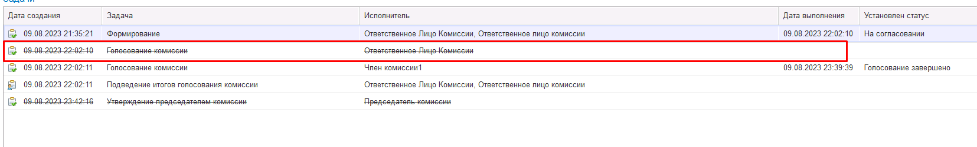
Рисунок 1163

В случае, если все члены комиссии проголосовали самостоятельно, задача Подведение итогов голосования будет автоматически отменена.
Важно! Исполнение задачи на этапе Подведение итогов голосования комиссии требуется только в случае, если кто-либо из членов комиссии не смог выполнить голосование.
После выполнения / невыполнения задач процесса Голосование комиссии членами комиссии, результирующее Подведение итогов голосования необходимо выполнить пользователю с ролью Ответственное лицо комиссии.
Важно! Исполнение задачи на этапе Подведение итогов голосования требуется в случае если кто-либо из членов комиссии не смог выполнить голосование.
На данном этапе так же добавлена кнопка «Заседание не состоялось», применяется в случае невозможности завершить голосование комиссией согласно установленного кворума.

Рисунок 1164

В случае если все члены комиссии проголосовали, задача будет автоматически отменена.
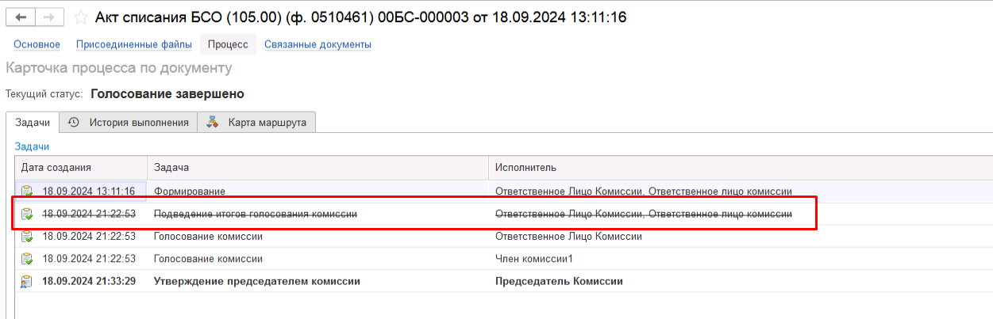
Рисунок 1165

Документ автоматически будет отправлен на этап Утверждение председателем комиссии для пользователя с ролью Председатель комиссии.

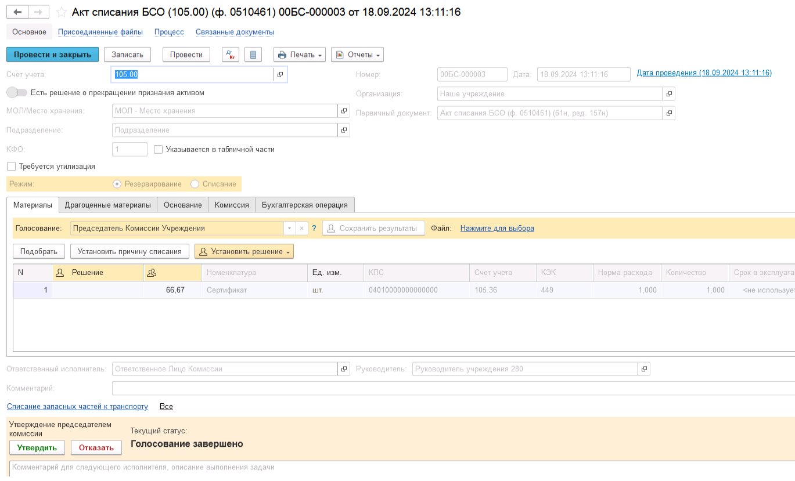
Рисунок 1166

На этапе Утверждение председателем комиссии пользователь с ролью Председатель комиссии выполняет голосование. В поле Голосование пользователь устанавливает решение по кнопке Установить решение, сохраняет результат по кнопке Сохранить результаты.
В случае принятие решения «Против» необходимо с помощью ссылки «Нажмите для выбора» обязательно добавить файл с особым мнением председателя комиссии.
Важно! При завершении этапа выполняется блокирующий контроль заполнения файла с особым мнением при наличии строк с голосованием Против.
Для просмотра кворума голосования необходимо сформировать лист голосования.
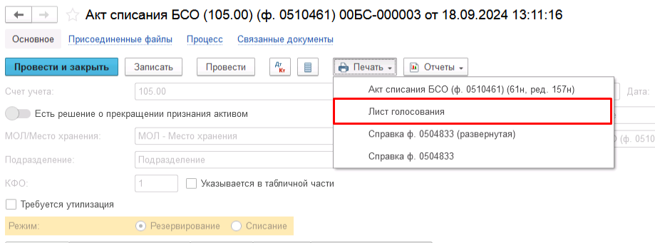
Рисунок 1167

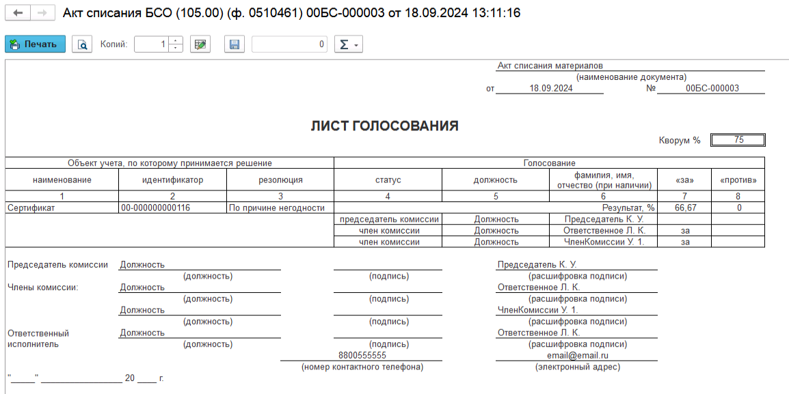
Рисунок 1168

После голосования у Председателя комиссии есть возможность утвердить положительные результаты голосования с помощью кнопки Утвердить или направить документ для аннулирования с помощью кнопки Отказать.
В случае отрицательной резолюции следует нажать кнопку Отказать. Документ примет статус Отказан.
ОЧЕНЬ ВАЖНО!!! При утверждении документа Председателем срабатывает проверка контроля решения направления на следующий этап. Документ невозможно направить на утверждение в случае, если по всем строкам не достигнут кворум положительного голосования. Также документ невозможно направить на аннулирование в случае, если хотя бы по одной из строк было принято положительное решение. При этом бухгалтерские записи документа будут сформированы только по строкам, содержащим положительное решение. По остальным строкам в документе будет пометка «Снято с обсуждения».
При положительном утверждении итогов голосования комиссии документ будет отправлен по шаблону процесса на этап Утверждение для пользователя с ролью Руководитель и документу присвоен статус «Утверждён».
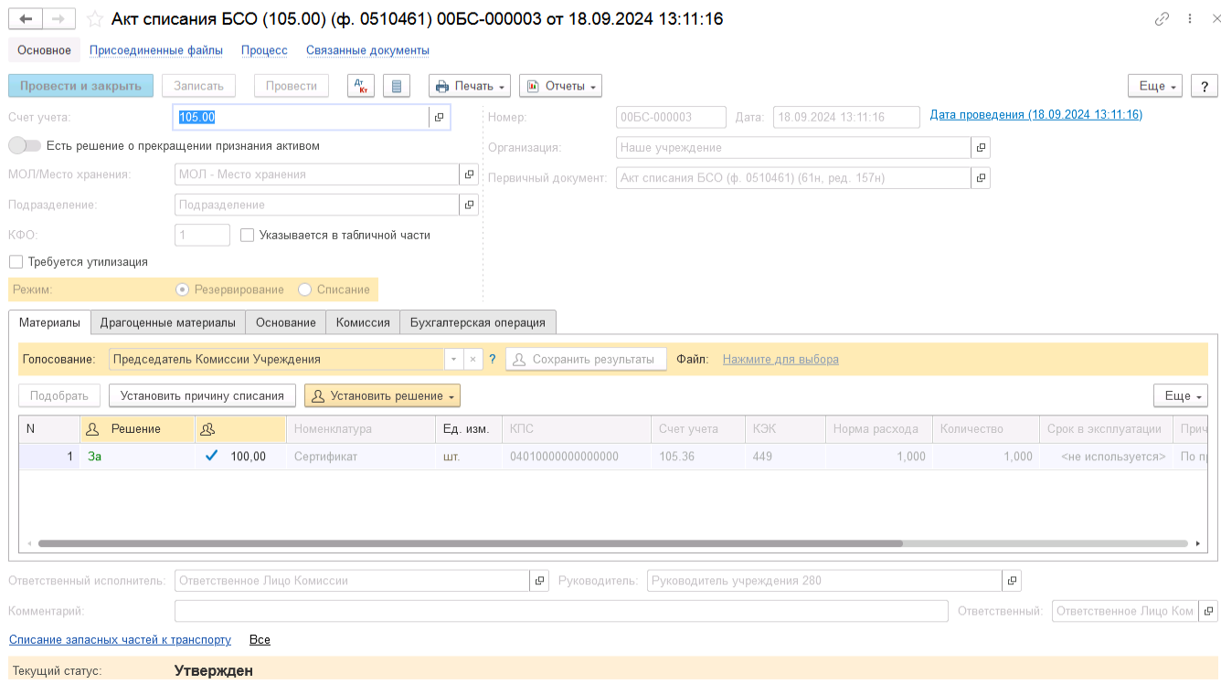
Рисунок 1169

Пользователю с ролью Руководитель необходимо перейти в документ из Задач пользователя и в зависимости от принятого решения воспользоваться кнопкой-резолюцией Утвердить в случае положительного решения и перевести формуляр на следующий этап БП, либо Отказать в случае отрицательного решения для отправки формуляра на этап Аннулирование пользователем с ролью Ответственное лицо комиссии.
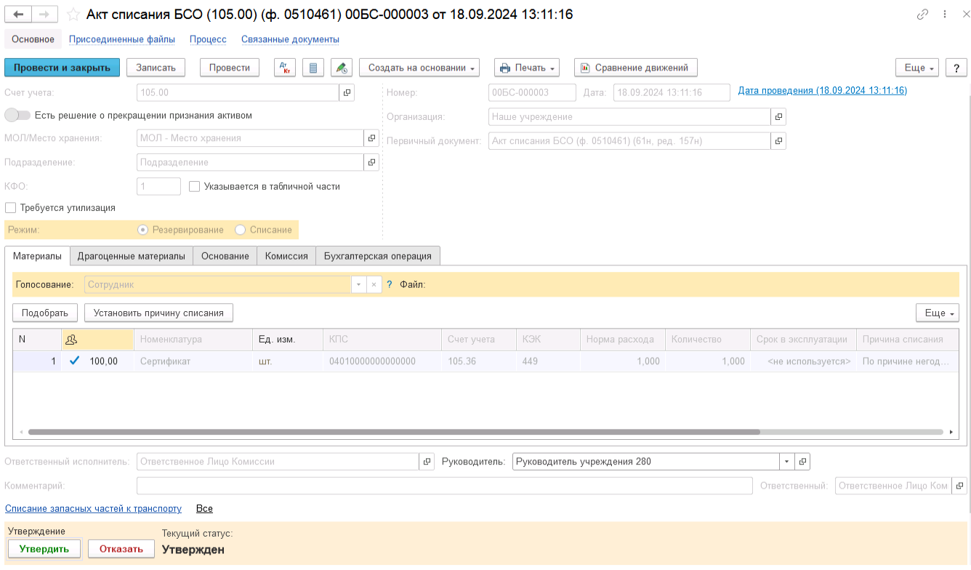
Рисунок 1170

В случае если нажата кнопка-резолюция Утвердить, документ направляется на этап Отражение в учёте пользователю с ролью Бухгалтер.
Пользователю с ролью Бухгалтер на вкладке Бухгалтерская операция доступен для изменения реквизит КПС блока Счет и аналитика списания при необходимости установки КПС отличного от КПС учёта материалов.

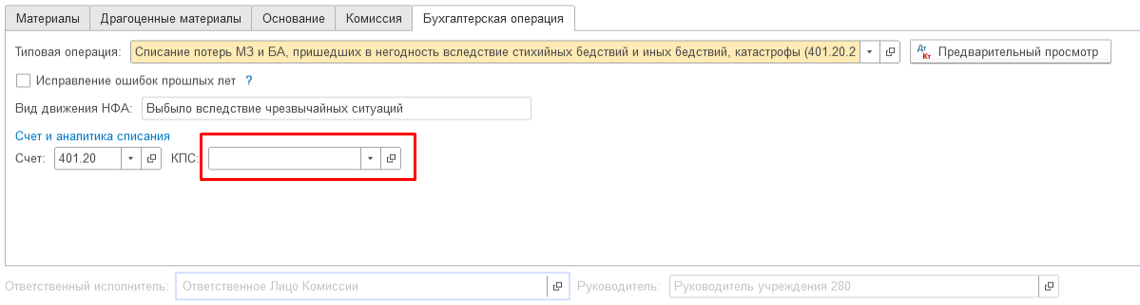
Рисунок 1171

Пользователю с ролью Бухгалтер необходимо выполнить отражение формуляра в учёте при помощи кнопки-резолюции Отразить в учёте.
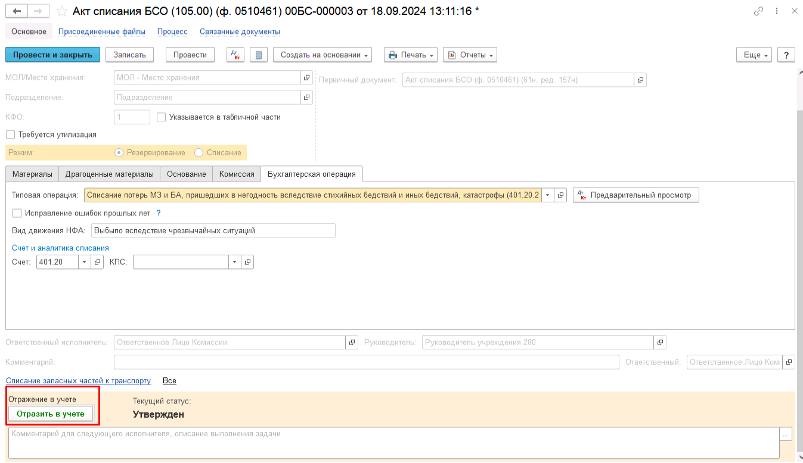
Рисунок 1172

В результате по строкам с положительным решением комиссии будут сформированы следующие проводки:
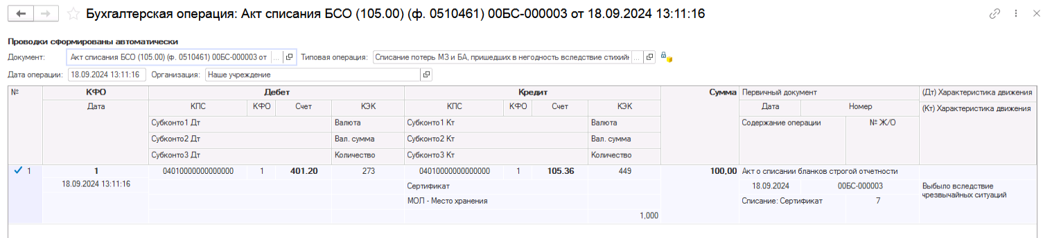
Рисунок 1173

Важно! Бухгалтерская операция будет сформирована только при положительном результате голосования комиссии: если соблюден кворум, а также результат голосования утвержден Председателем комиссии.
После окончания бизнес-процесса можно сформировать печатную форму Акт списания БСО (ф.0510461) (61н, ред. 157н).
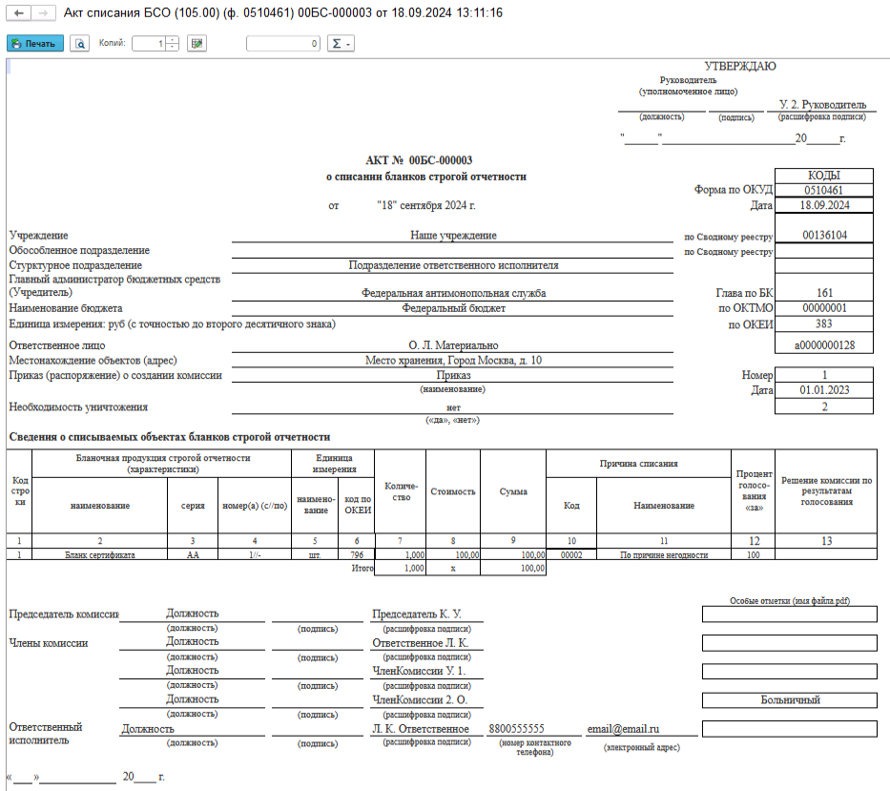
Рисунок 1174

Акт о списании материальных запасов (ф. 0510460)
Акт о списании материальных запасов (ф. 0510460) (далее - Акт о списании (ф. 0510460) применяется для оформления Комиссией учреждения по поступлению и выбытию активов решения о списании (выбытии) материальных запасов, учитываемых на балансовых и забалансовых счетах, в том числе при недостаче (хищении), порче, по истечении срока использования (носки), в том числе для бланочной продукции строгой отчетности (учитываемой на балансовых счетах) за исключением продажи (реализации) материальных запасов, относимых к группам готовой продукции, в том числе биологической продукции и (или) товаров.

Акт о списании материальных запасов (ф. 0510460)

Бизнес-процесс по формуляру:
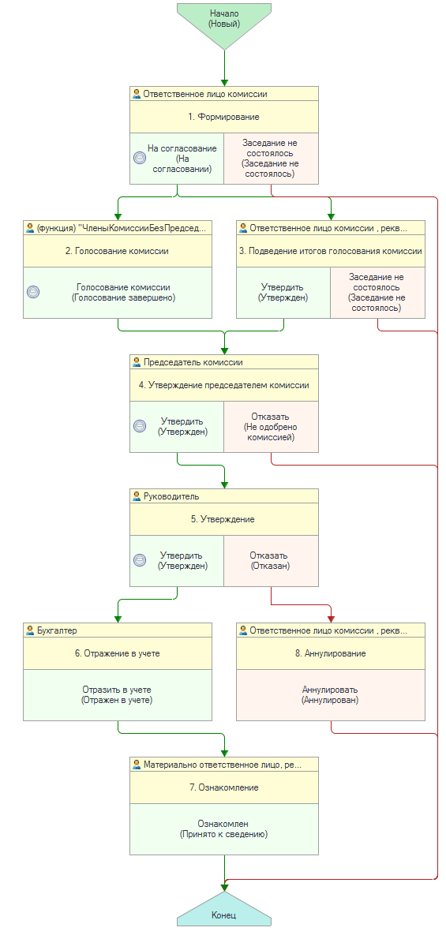
Рисунок 1175

Документ представлен списком типизаций:
Списание недостач материалов (забаланс) (Акт о списании материальных запасов ф. 0510460)
  - Списание материалов (забаланс)
Списание потерь МЗ и БА, пришедших в негодность вследствие стихийных бедствий и иных бедствий, катастрофы (Акт о списании МЗ ф. 0510460)
  - Списание потерь МЗ и БА, пришедших в негодность вследствие стихийных бедствий и иных бедствий, катастрофы (401.20.273 - 105, 113)
Списание выданных со склада запчастей к транспорту (Акт о списании материальных запасов ф. 0510460)
  - Списание выданных со склада запчастей к транспорту (109, 401.20 - 105)
Выбытие материальных запасов в связи с разукоплектованием, реклассификацией (Акт о списании материальных запасов ф. 0510460)
  - Выбытие материальных запасов в связи с разукоплектованием (401.10.172)
Списание выданных со склада в подразделения материальных запасов для собственных нужд (Акт о списании материальных запасов ф. 0510460)
  - Списание выданных со склада в подразделения материальных запасов (финансовый результат) (401.20.272 - 105)
Списание недостач, хищений, потерь от террористических актов (Акт о списании материальных запасов ф. 0510460)
  - Списание недостач, хищений, потерь от террористических актов (401.10.172 - 105)
Списание выданных со склада в подразделения материальных запасов (себестоимость) (Акт о списании материальных запасов ф. 0510460)
  - Списание выданных со склада в подразделения материальных запасов (себестоимость) (109 - 105)
Списание недостач материалов (забаланс) (Акт о списании материальных запасов ф. 0510460)
  - Списание недостач материалов (забаланс)
Акт о списании материальных запасов (ф. 0510460)
  - Списание пришедших в негодность / не признанных активом МЦ (401.10.172 - 105)
Списание пищевых продуктов, выданных работникам в соответствии с нормами и условиями (Акт о списании материальных запасов ф. 0510460)
  - Списание пищевых продуктов, выданных работникам в соответствии с нормами и условиями (401.20.214 (109.80.214) - 105)
Списание материальных запасов, выданных в качестве социальной помощи населению (Акт о списании материальных запасов ф. 0510460)
  - Списание материальных запасов, выданных в качестве социальной помощи населению (401.20.263 - 105)
Акт о списании материальных запасов (ф. 0510460) (на основании Решения ф. 0510440)
- Обмен данными

Доступ к документу организован через пункт меню быстрого доступа Материальные запасы раздел Выбытие и перемещение.
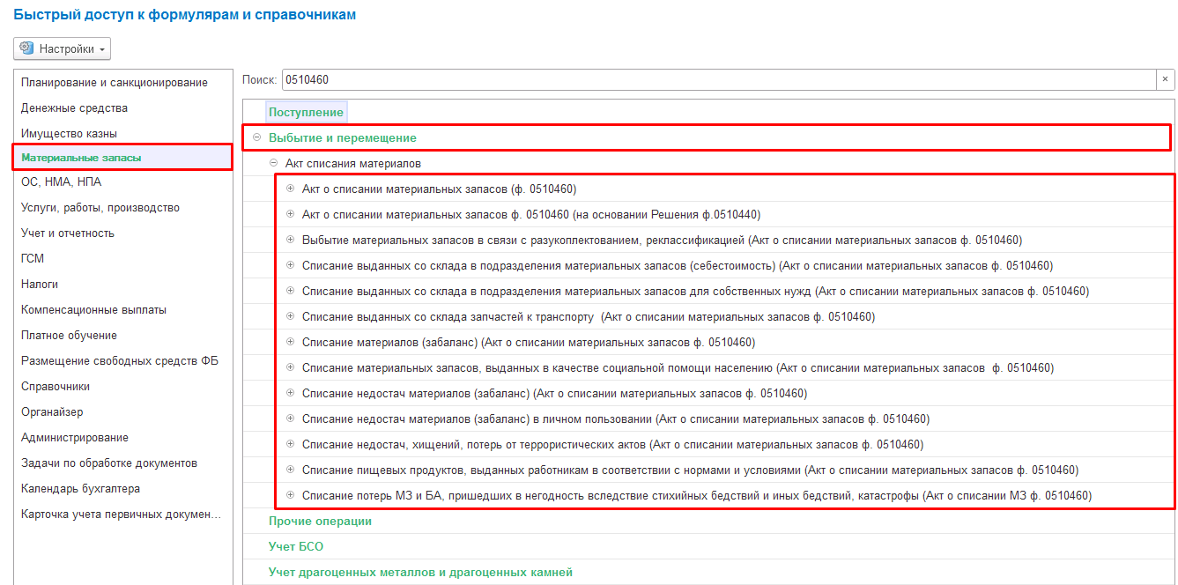
Рисунок 1176

1. Акт о списании материальных запасов (ф. 0510460)
В рамках данной инструкции первой будет рассмотрена типизация Акт о списании материальных запасов (ф. 0510460) - Списание выданных со склада в подразделения материальных запасов (финансовый результат) (401.20.272 - 105). Порядок работы с остальными типизациями аналогичный.
Формирование документа
Пользователю с ролью Ответственное лицо комиссии на этапе Формирование следует заполнить следующие реквизиты:
- МОЛ, Место хранения;
- Подразделение.
При необходимости проведения мероприятий по уничтожению (утилизации) материальных запасов пользователю необходимо установить флаг «Требуется утилизация» для отображения в кодовой зоне печатной формы символов ДА "1" и НЕТ "2" соответственно.
Реквизиты шапки документа КФО и Счет учёта предустановлены в значении 1 и 105.00 соответственно.
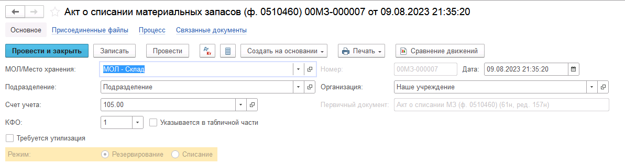
Рисунок 1177

На вкладке Материалы требуется при помощи кнопки Подобрать заполнить перечень материалов к списанию:

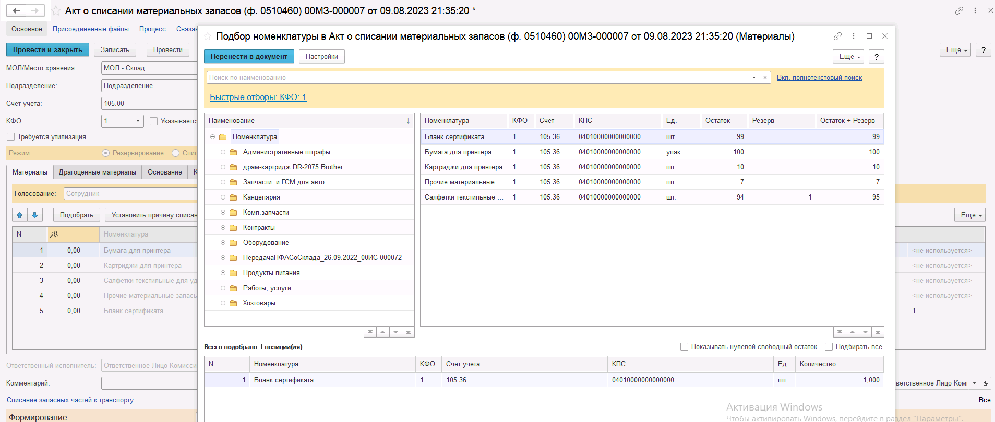
Рисунок 1178

После заполнения перечня материалов к списанию необходимо в каждой строке из выпадающего списка выбрать причину списания в реквизите Причина списания.

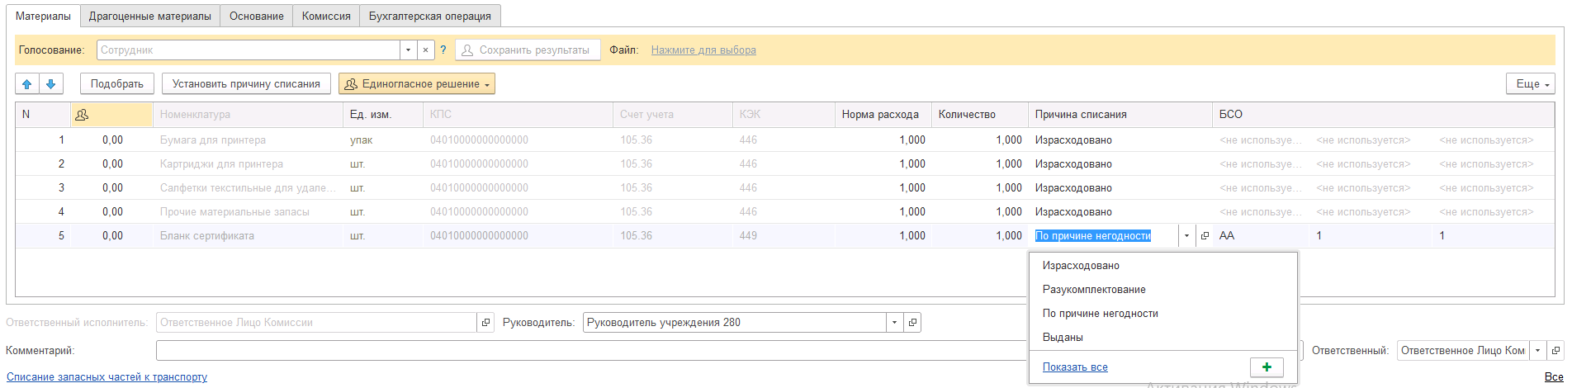
Рисунок 1179

В случае подбора материалов с видом БСО необходимо в соответствующих графах БСО указать серию, номер начальный и номер конечный.
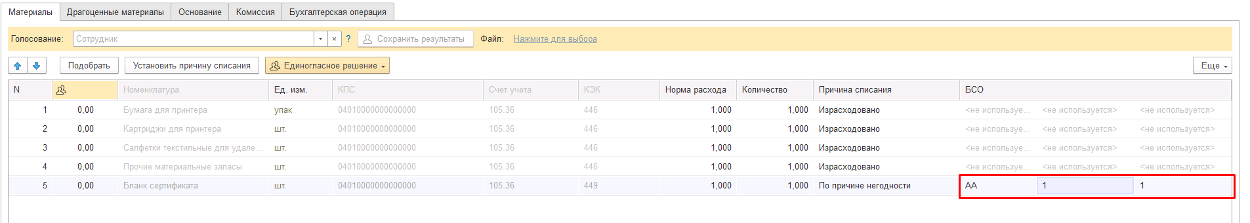
Рисунок 1180

Заполнение вкладки Драгоценные материалы требуется только при наличии драгоценных материалов.

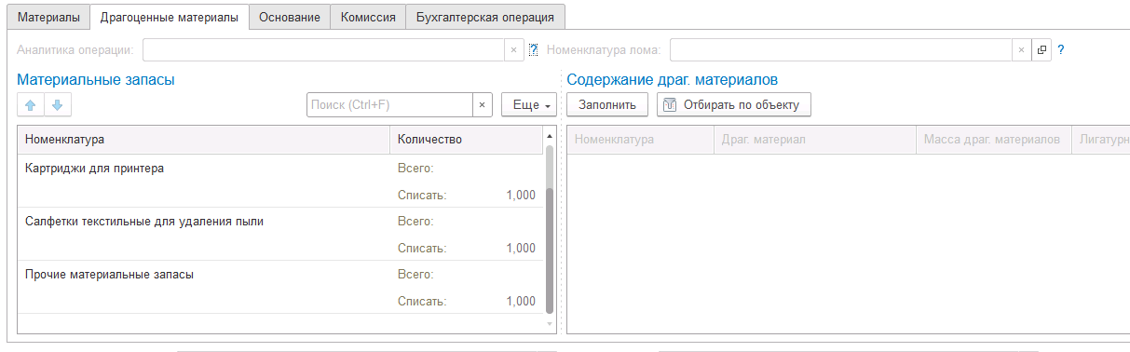
Рисунок 1181

Заполнение вкладки Основание не требуется, реквизиты данной вкладки закрыты для редактирования.
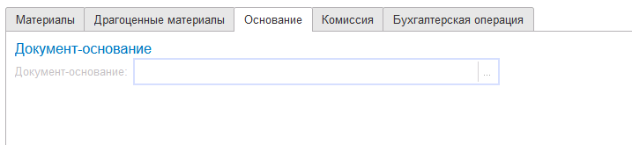
Рисунок 1182

Заполнение вкладки Комиссия
Переходим на вкладку Комиссия.
В поле Комиссия переходим в справочник Комиссии и выбираем из списка нужное значение. В случае если требуемая комиссия отсутствует, то создаём новую комиссию (элемент справочника).
При создании элемента справочника Комиссии, следует удостовериться, что в состав комиссии включены сотрудники, имеющие актуальную учётную запись пользователя, под которым присутствует возможность войти в программу и установить результат голосования.
Важно обратить внимание на наличие корректно выполненного Сопоставление текущего Пользователя с Физическим лицом и Сотрудником для всех сотрудников, указанных в табличной части Состав комиссии.
При создании нового элемента в справочнике Комиссии обращаем внимание на следующие обязательные реквизиты:
В шапке элемента обязательно требуется заполнить реквизит Наименование:
Рисунок 1183

Далее необходимо заполнить реквизиты Номер, Дата и Наименование на вкладке Приказ о создании комиссии.
Рисунок 1184
В случае если данную комиссию требуется применять при проведении инвентаризации, необходимо установить флаг «Инвентаризационная» в шапке элемента. При установленном флажке в составе комиссии могут формироваться рабочие комиссии.
Рисунок 1185
Далее на вкладке Кворумы требуется заполнить реквизиты «Кворум, минимальный % присутствующих», «Минимальный % голосов «за» присутствующих».
Рисунок 1186
В случае если в расчёт процента показателя «Минимальный % голосов «за» присутствующих» должен входить голос председателя комиссии, устанавливаем флаг «с учетом голоса председателя».
В таблице Состав комиссии подбираем членов комиссии, в том числе председателя комиссии, путем выбора элементов справочника Сотрудники.
Рисунок 1187
При этом в колонке «Статус члена комиссии» для председателя комиссии необходимо указать соответствующий статус.
Допустимые значение статуса члена комиссии определяются значением флажка "Инвентаризационная".
В случае если флаг "Инвентаризационная" не установлен, статус члена комиссии выбирается из списка:
- Председатель комиссии;
- Член комиссии.
Рисунок 1188

При установленном флажке "Инвентаризационная" статус члена комиссии выбирается из списка:
- Председатель комиссии;
- Заместитель председателя комиссии;
- Уполномоченное председателем лицо;
- Член комиссии;
- Эксперт; (указанный статус не применяется в ГИИС ЭБ!)
- Заместитель уполномоченного председателем лица.

Рисунок 1189

Важно! Статус члена комиссии "Заместитель уполномоченного председателем лица" не предусмотрен законодательством. Ответственность за использование такого статуса возлагается на пользователя.
Важно! Статусы члена комиссии "Заместитель председателя комиссии", "Заместитель уполномоченного председателем лица" учитываются только при применении данной комиссии в инвентаризационных описях по приказу Минфина 61н.
Также напротив сотрудника – ответственного исполнителя инвентаризационной комиссии следует установить флаг в колонке Ответственный исполнитель. В этом случае в ходе заполнения инвентаризационных описей по приказу 61н автоматически заполнится реквизит Ответственный исполнитель инв. комиссии в подвале документа Описи.
Рисунок 1190
Заполняем документ
Рисунок 1191

В случае отсутствия какого-либо из членов комиссии, следует установить флаг в поле Отсутствует, и обязательно указать причину отсутствия путём ввода значения в соответствующем реквизите.

Рисунок 1192

Важно! Если количество отсутствующих членов комиссии будет больше допустимого для создания кворума присутствия, на вкладке Комиссия загорится серый индикатор, и появится надпись Нет кворума.
Вкладка Бухгалтерская операция заполняется автоматически

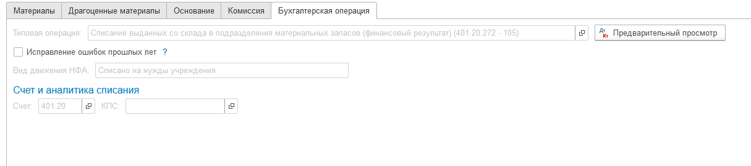
Рисунок 1193

На первом этапе в документе обязательно должен быть заполнен реквизит Ответственный исполнитель равный текущему пользователю. Для автоматического заполнения указанного реквизита требуется корректная настройка сопоставления текущего пользователя с физическим лицом и сотрудником.
На первом этапе бизнес-процесса пользователю доступны две кнопки-резолюции:
«На согласование», «Заседание не состоялось»

Рисунок 1194

Для перевода формуляра на следующий этап и начала процесса голосования пользователю необходимо воспользоваться резолюцией На согласование.
Важно! При переводе формуляра на следующий этап выполняется блокирующий контроль заполнения следующих данных ответственного исполнителя:
- Должность
- ФИО
- Телефон
- Email
Поэтому перед переводом формуляра на следующий этап необходимо проверить заполнение указанных реквизитов в карточке сотрудника – ответственного исполнителя по формуляру.
Далее выполняется проверка показателя «кворум, минимальный % присутствующих» в соотношении с отсутствующими сотрудниками.
В случае если минимальный кворум присутствующих не соблюден, будет выдано сообщение.
Рисунок 1195

В данном случае доступно завершение работы над документом по кнопке «Заседание не состоялось» при этом бизнес-процесс по документу будет завершён.
Также на этапе отправки происходит проверка на указание причины отсутствия сотрудников. Если для члена комиссии установлен флаг отсутствия, но не указана причина отсутствия, будет выведено соответствующее сообщение.
Рисунок 1196

ВАЖНО! В связи с тем, что после отражения в учёте с документом должен ознакомиться сотрудник, указанный в реквизите МОЛ/Место хранения, при отправке документа на следующий этап по шаблону бизнес-процесса выполняется блокирующий контроль наличия в программе зарегистрированного пользователя для сотрудника из реквизита МОЛ/Место хранения.
В случае отсутствия пользователя или некорректно настроенного сопоставления пользователя, физического лица и сотрудника будет выведено сообщение об ошибке.

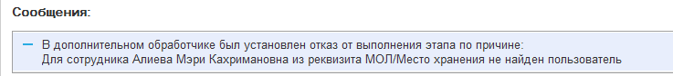
Рисунок 1197
В случае если зарегистрированный пользователь найден, но указанному пользователю не назначена роль Материально ответственное лицо, будет также отображено сообщение об ошибке:

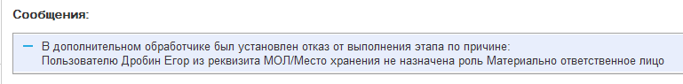
Рисунок 1198

В ситуации, если минимальный кворум присутствующих соблюден, то при нажатии кнопки На согласование, документ будет отправлен одновременно на второй и третий этап для исполнения.
Второй этап шаблона процесса отвечает за голосование всеми членами комиссии, третий этап отвечает за подведение итогов проведенного голосования.
После отправки документа на согласование, процесс по документу выглядит следующим образом:
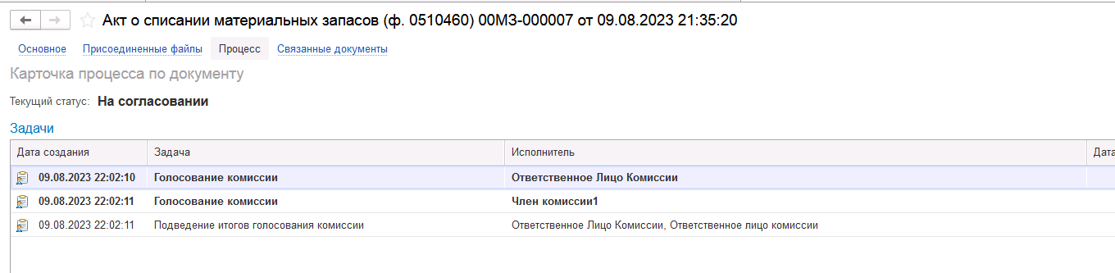
Рисунок 1199

Автоматически будут сформированы задачи на всех членов комиссии и куратора (третий этап Подведение итогов голосования).
Далее каждый член комиссии принимает задачу к исполнению.
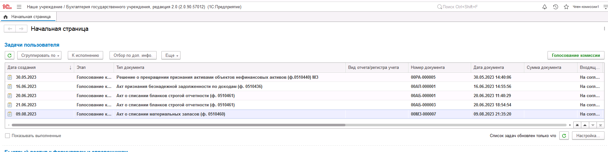
Рисунок 1200

В открывшейся форме документа переходим на вкладку Материалы
В поле Голосование на вкладке Материалы автоматически выведется сотрудник равный пользователю, под которым выполняется задача.
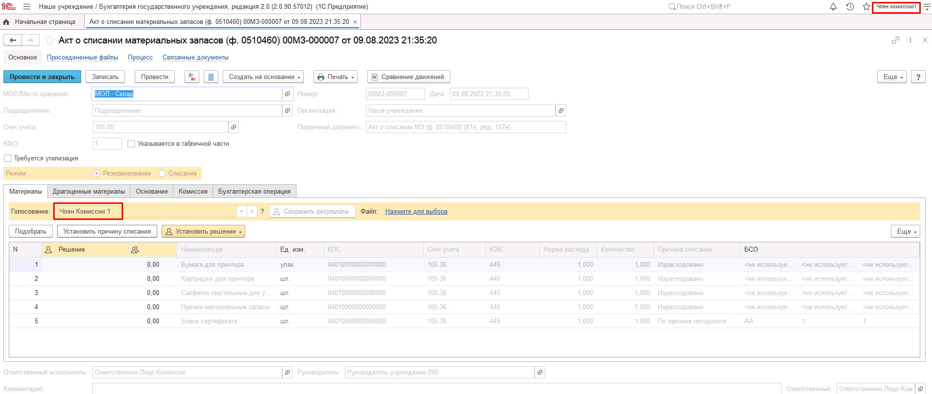
Рисунок 1201

Далее по кнопке Установить решение устанавливаем значение результат голосования «За» или «Против». В случае принятия решения «Против» необходимо с помощью ссылки «Нажмите для выбора» обязательно добавить файл с особым мнением текущего члена комиссии.

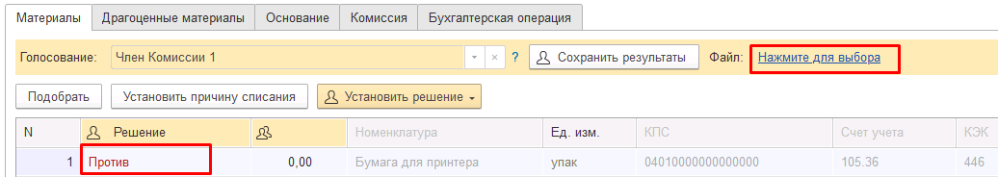

Рисунок 1202

При наличии нескольких материалов для установки единого решения для всех строк необходимо использовать значения «Установить решение «За» во всех строках», «Установить решение «Против» во всех строках».
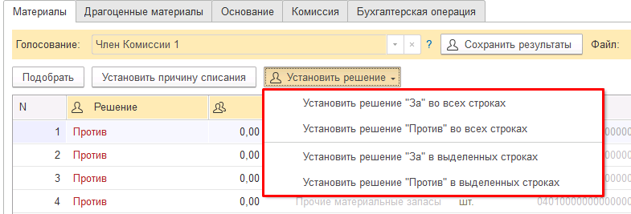
Рисунок 1203

После отражения результата голосования в обязательном порядке необходимо сохранить результат голосования, нажав кнопку Сохранить результаты.
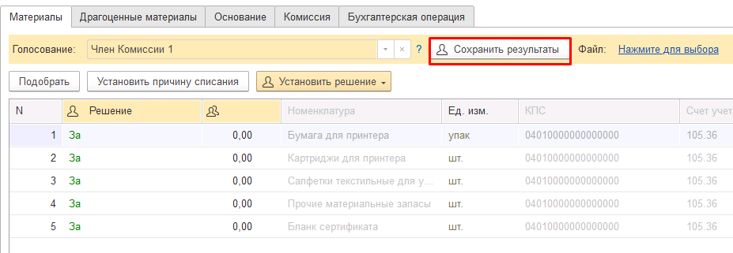
Рисунок 1204

Затем отправляем документ по шаблону процесса нажав кнопку-резолюцию Голосование комиссии.
При этом выполняется блокирующий контроль заполнения файла с особым мнением при наличии строк с голосованием Против.
Будет установлен статус документа На согласовании.
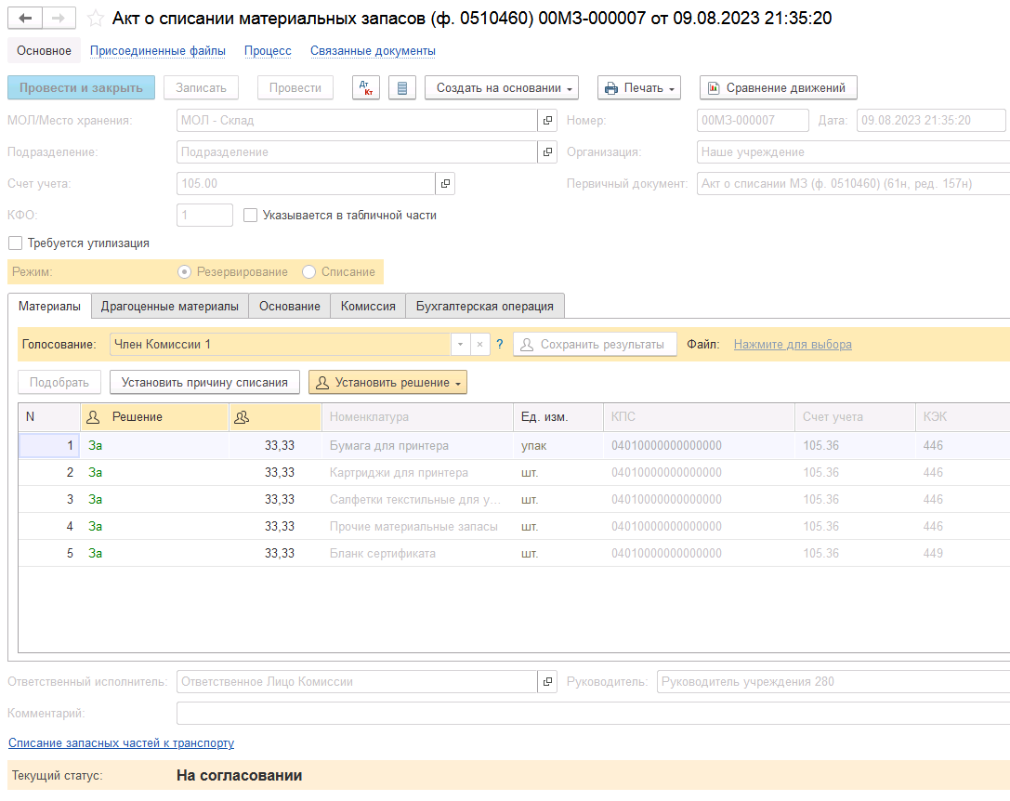
Рисунок 1205

Пользователь с ролью Ответственное лицо комиссии имеет возможность контролировать ход состояния голосования членами комиссии.
Для этого пользователь открывает документ, переходит по ссылке Процесс, далее нажимаем по ссылке Ход выполнения группового этапа: Голосование комиссии.
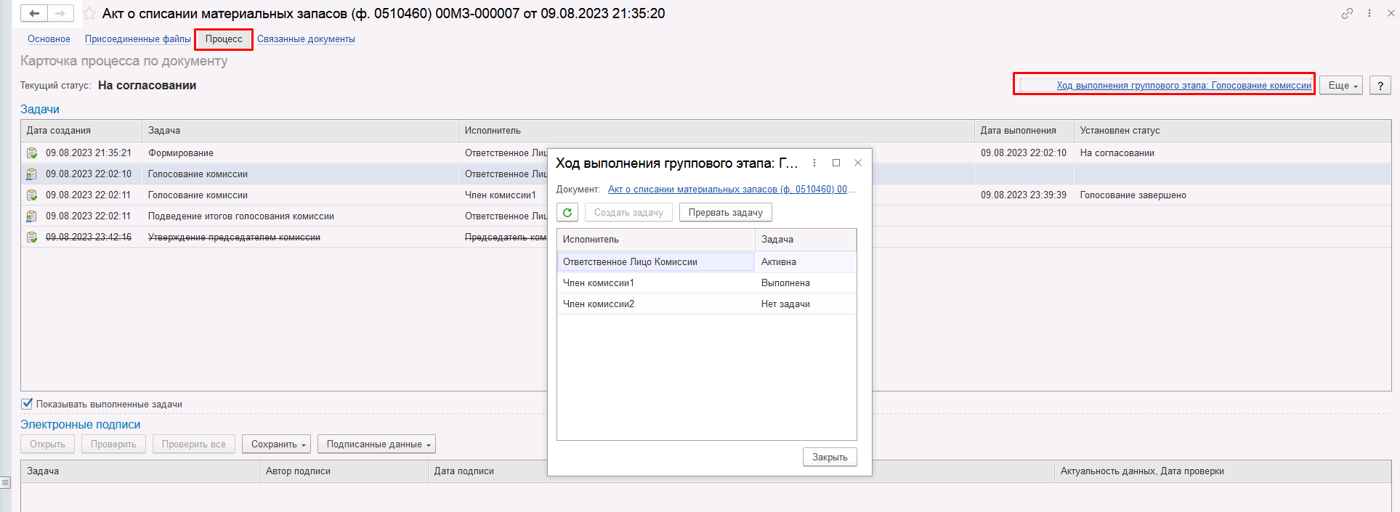
Рисунок 1206

В открывшейся форме будет доступна информация о списке исполнителей и статусе выполнения задачи.
В случае невозможности проведения голосования одним из членов комиссии, пользователь с ролью Ответственное лицо комиссии имеет возможность в данной форме прервать задачу пользователя, нажав кнопку Прервать задачу.
В форме документа в окне Процесс задача пользователя будет отображена как отмененная.
Рисунок 1207

В случае, если все члены комиссии проголосовали самостоятельно, задача Подведение итогов голосования будет автоматически отменена.
Важно! Исполнение задачи на этапе Подведение итогов голосования комиссии требуется только в случае, если кто-либо из членов комиссии не смог выполнить голосование.
После выполнения / невыполнения задач процесса Голосование комиссии членами комиссии, результирующее Подведение итогов голосования необходимо выполнить пользователю с ролью Ответственное лицо комиссии.
Важно! Исполнение задачи на этапе Подведение итогов голосования требуется в случае если кто-либо из членов комиссии не смог выполнить голосование.
На данном этапе так же добавлена кнопка «Заседание не состоялось», применяется в случае невозможности завершить голосование комиссией согласно установленного кворума.
Рисунок 1208

В случае если все члены комиссии проголосовали, задача будет автоматически отменена.
Рисунок 1209

Документ автоматически будет отправлен на этап Утверждение председателем комиссии для пользователя с ролью Председатель комиссии.
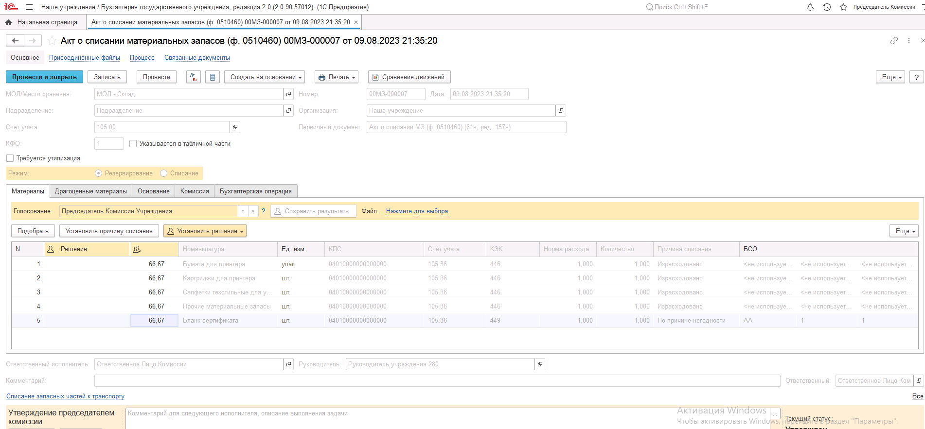
Рисунок 1210

На этапе Утверждение председателем комиссии пользователь с ролью Председатель комиссии выполняет голосование. В поле Голосование пользователь устанавливает решение по кнопке Установить решение, сохраняет результат по кнопке Сохранить результаты.
В случае принятие решения «Против» необходимо с помощью ссылки «Нажмите для выбора» обязательно добавить файл с особым мнением председателя комиссии.
Важно! При завершении этапа выполняется блокирующий контроль заполнения файла с особым мнением при наличии строк с голосованием Против.
Для просмотра кворума голосования необходимо сформировать лист голосования.
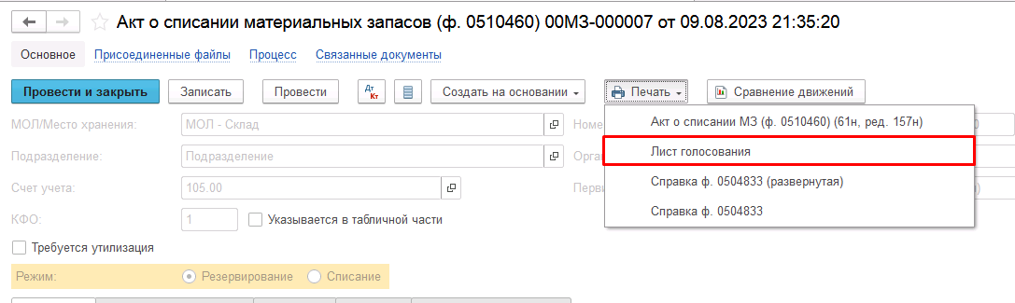
Рисунок 1211

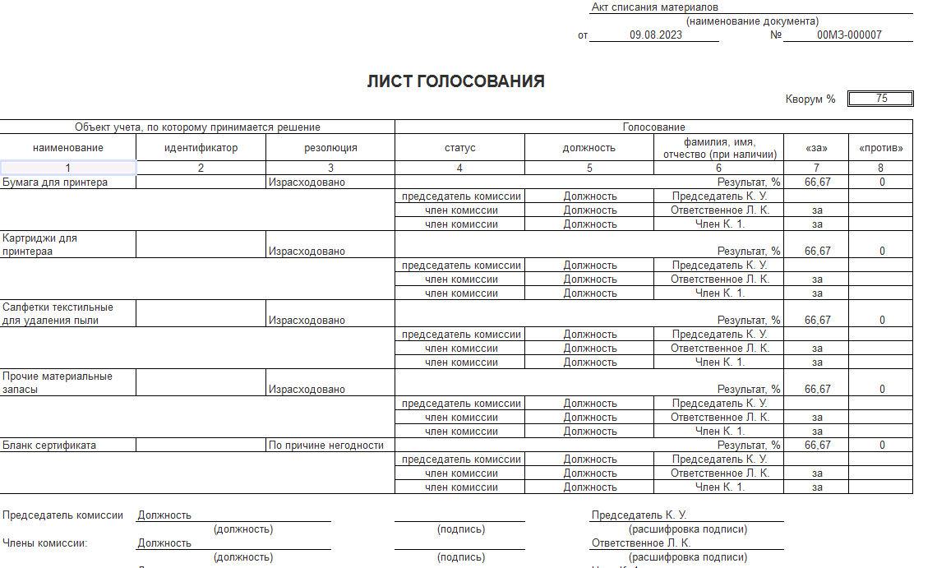
Рисунок 1212
После голосования у Председателя комиссии есть возможность утвердить положительные результаты голосования с помощью кнопки Утвердить или направить документ для аннулирования с помощью кнопки Отказать.
В случае отрицательной резолюции следует нажать кнопку Отказать. Документ примет статус Отказан.
ОЧЕНЬ ВАЖНО!!! При утверждении документа Председателем срабатывает проверка контроля решения направления на следующий этап. Документ невозможно направить на утверждение в случае, если по всем строкам не достигнут кворум положительного голосования. Также документ невозможно направить на аннулирование в случае, если хотя бы по одной из строк было принято положительное решение. При этом бухгалтерские записи документа будут сформированы только по строкам, содержащим положительное решение. По остальным строкам в документе будет пометка «Снято с обсуждения».
При положительном утверждении итогов голосования комиссии документ будет отправлен по шаблону процесса на этап Утверждение для пользователя с ролью Руководитель и документу присвоен статус «Утверждён».
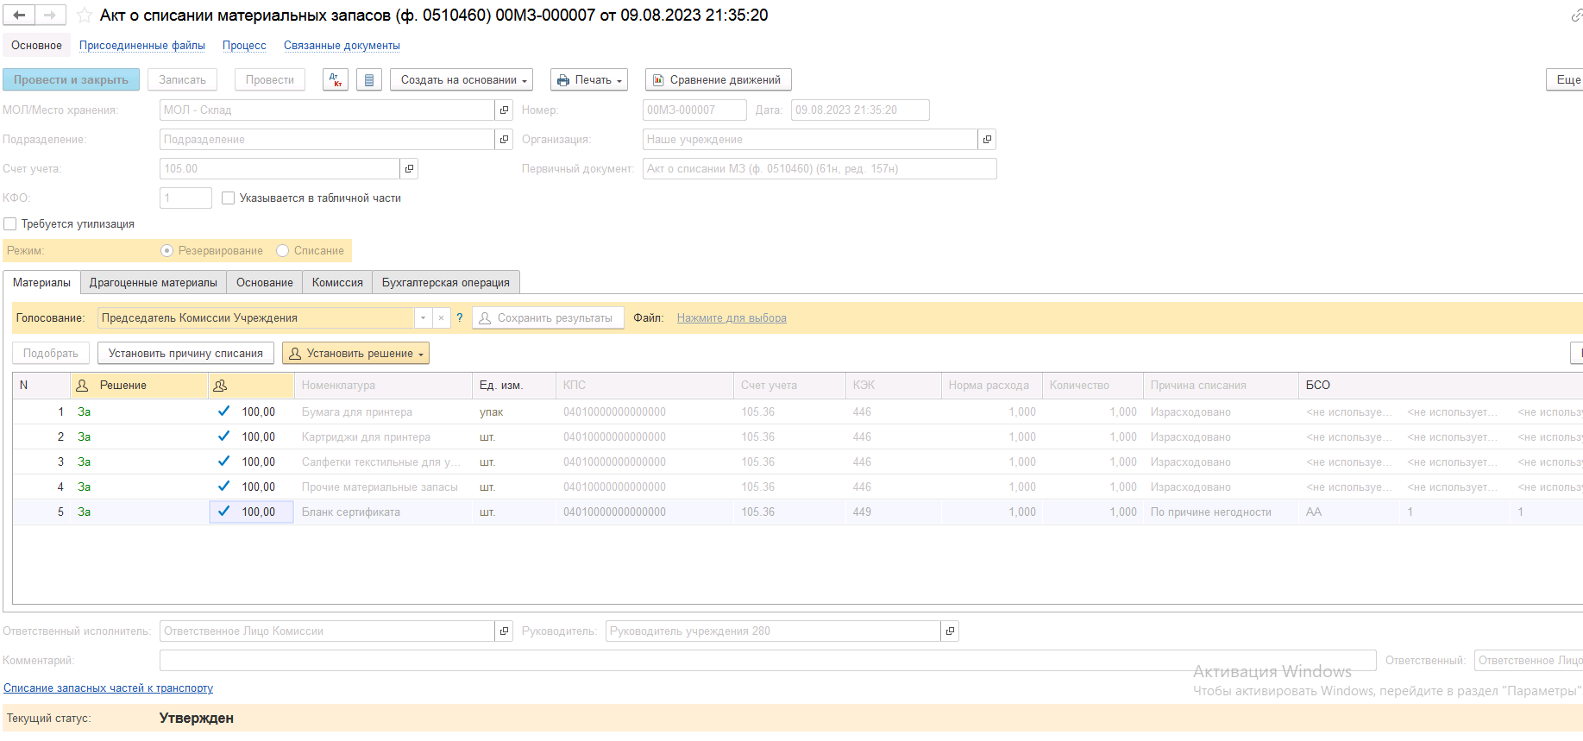
Рисунок 1213

Пользователю с ролью Руководитель необходимо перейти в документ из Задач пользователя и в зависимости от принятого решения воспользоваться кнопкой-резолюцией Утвердить в случае положительного решения и перевести формуляр на следующий этап БП, либо Отказать в случае отрицательного решения для отправки формуляра на этап Аннулирование пользователем с ролью Ответственное лицо комиссии.
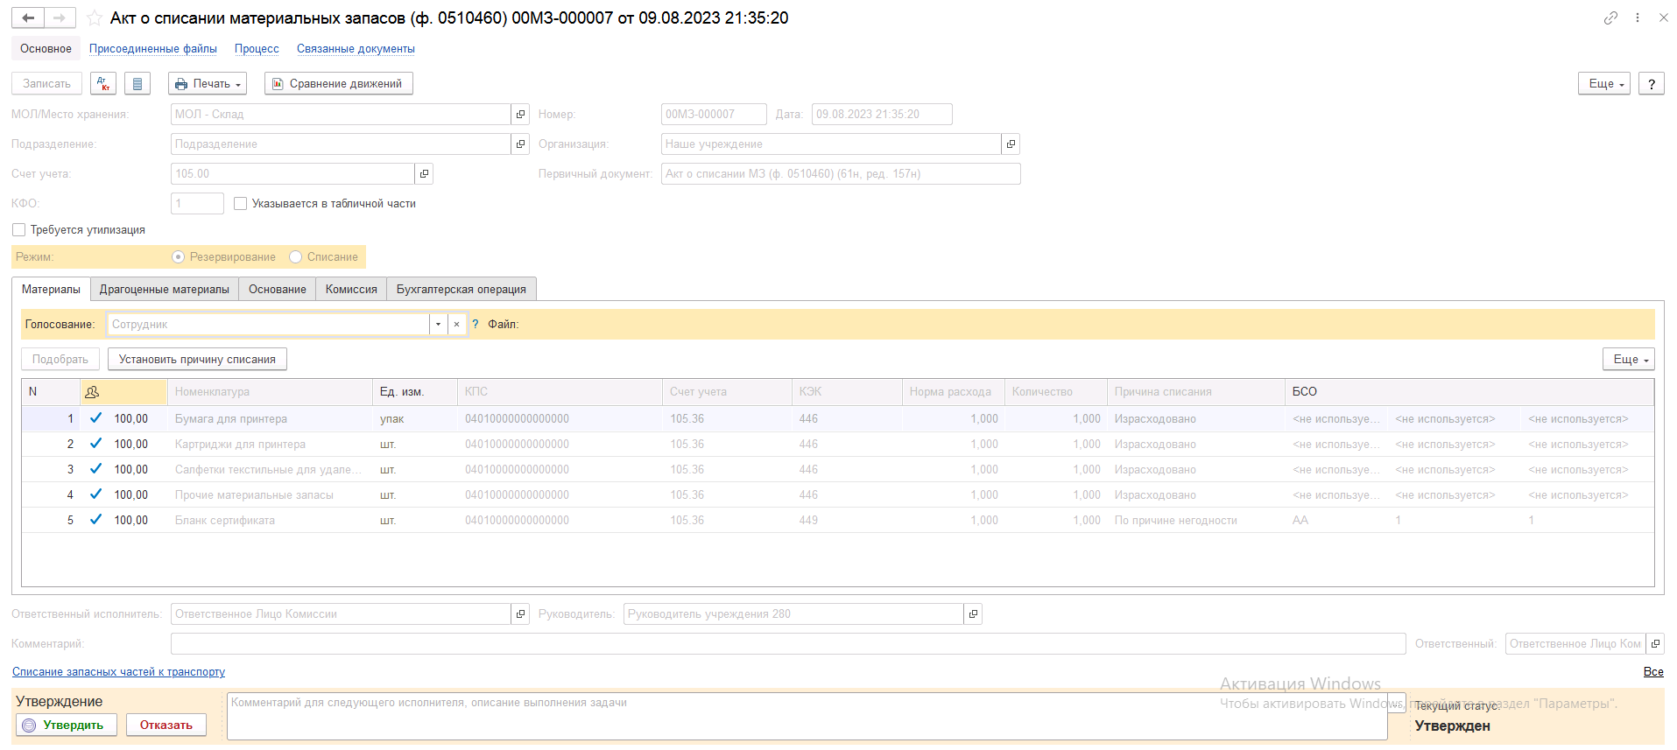
Рисунок 1214

В случае если нажата кнопка-резолюция Утвердить, документ направляется на этап Отражение в учёте пользователю с ролью Бухгалтер.
Пользователю с ролью Бухгалтер на вкладке Бухгалтерская операция доступен для изменения реквизит КПС блока Счет и аналитика списания при необходимости установки КПС отличного от КПС учёта материалов.
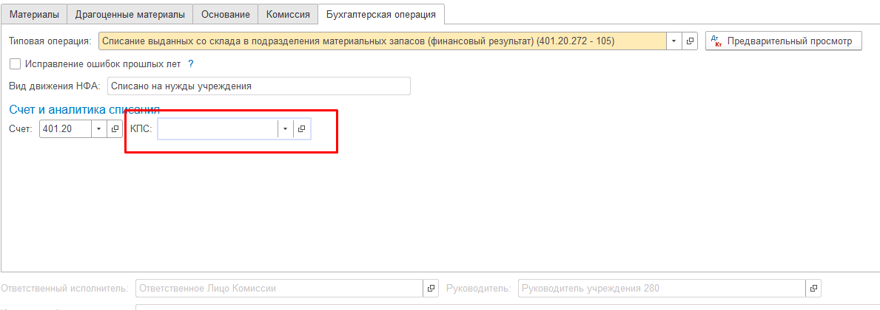
Рисунок 1215

Пользователю с ролью Бухгалтер необходимо выполнить отражение формуляра в учёте при помощи кнопки-резолюции Отразить в учёте.
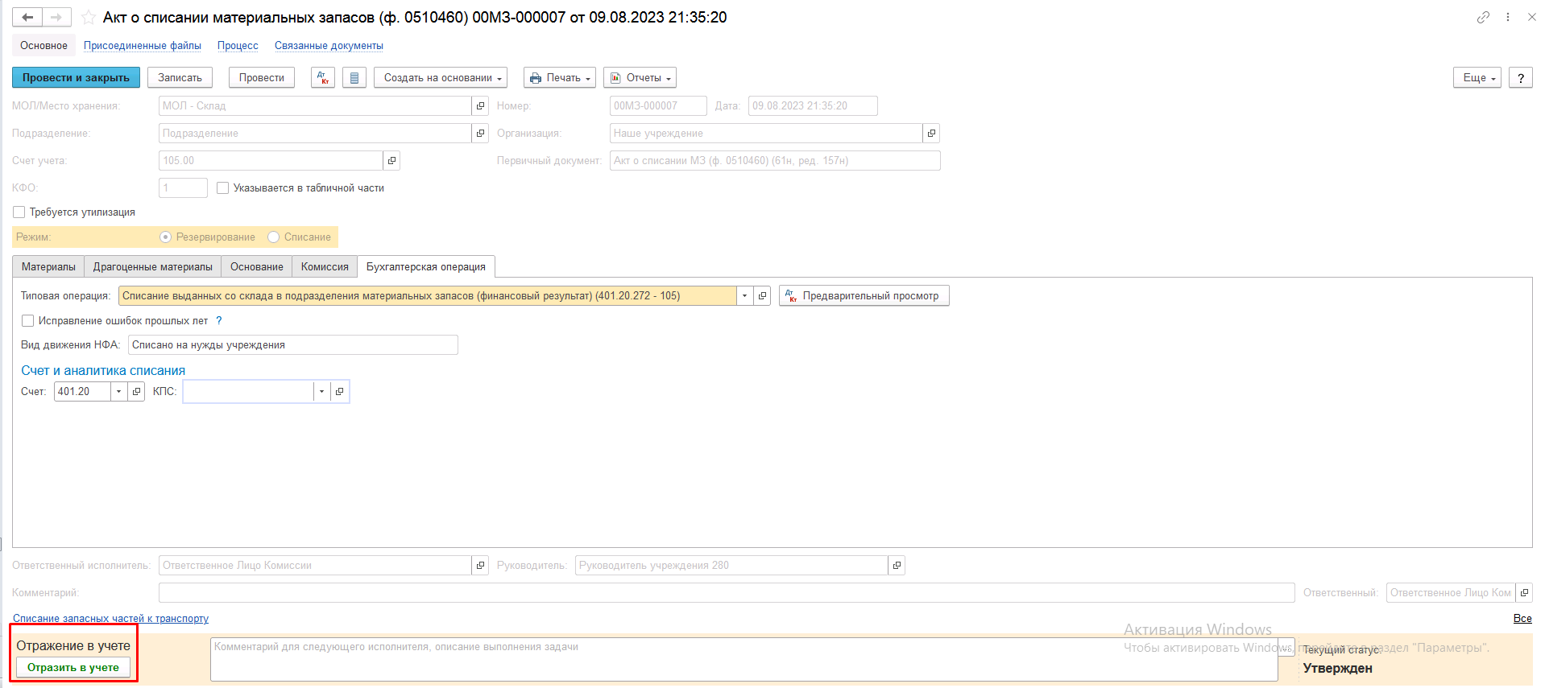
Рисунок 1216

В результате по строкам с положительным решением комиссии будут сформированы следующие проводки:
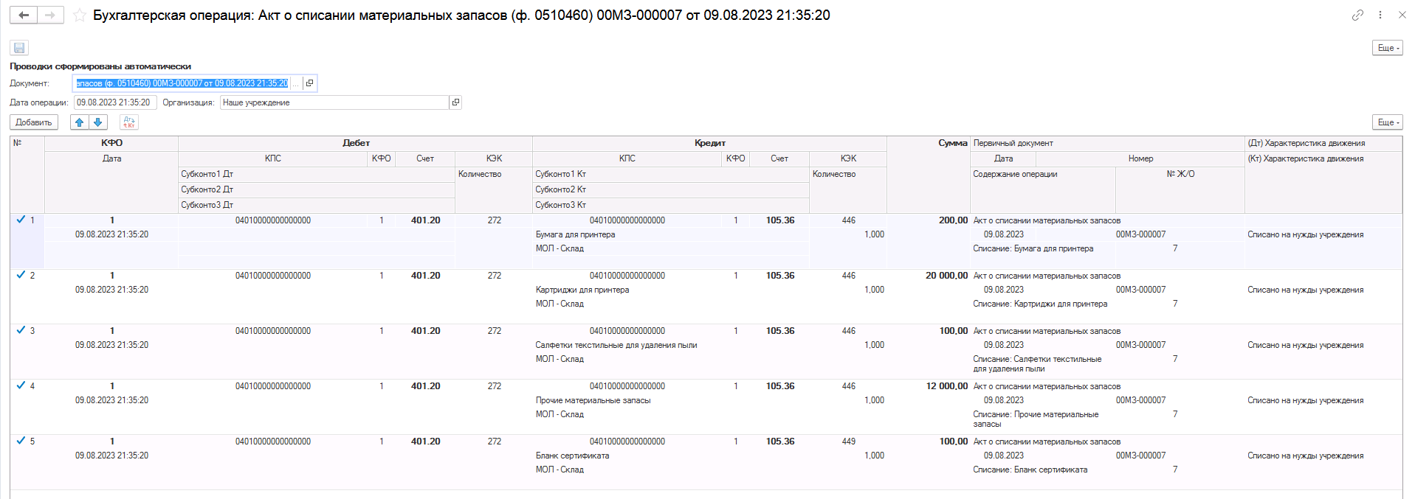
Рисунок 1217

Важно! Бухгалтерская операция будет сформирована только при положительном результате голосования комиссии: если соблюден кворум, а также результат голосования утвержден Председателем комиссии.

Документ направляется на этап Ознакомление лицу, за которым имущество учитывается/учитывалось. Задача по документу направляется пользователю сотрудника, указанного в реквизите МОЛ/Место хранения документа с ролью Материально-ответственное лицо.
На этапе Ознакомление пользователю необходимо ознакомиться с документом, после чего выполнить задачу по документу при помощи кнопки-резолюции Ознакомлен.
Рисунок 1218

Работа с документом завершена, при этом документу присваивается статус Принято к сведению.

Рисунок 1219

2. Далее рассмотрена типизация Акт о списании материальных запасов (ф. 0510460) (на основании Решения ф. 0510440)

Акт о списании (ф.0510460) может быть сформирован ответственным исполнителем из состава Комиссии, уполномоченным на его формирование на основании документа Решение о прекращении признания активами объектов нефинансовых активов (ф. 0510440).
В случае формирования Акта о списании (ф. 0510460) на основании Решения комиссии (ф. 0510440) голосование Комиссией не проводится (Лист голосования не формируется). В этом случае производится комиссионное подписание документа.
Бизнес-процесс по формуляру:
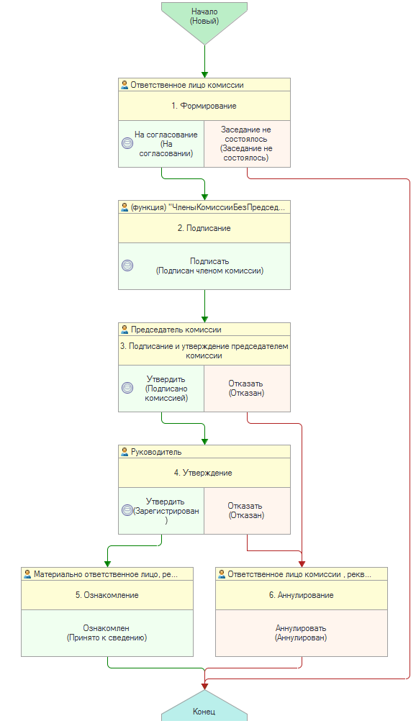
Рисунок 1220
Доступ к документу организован через пункт меню быстрого доступа Материальные запасы раздел Выбытие и перемещение.

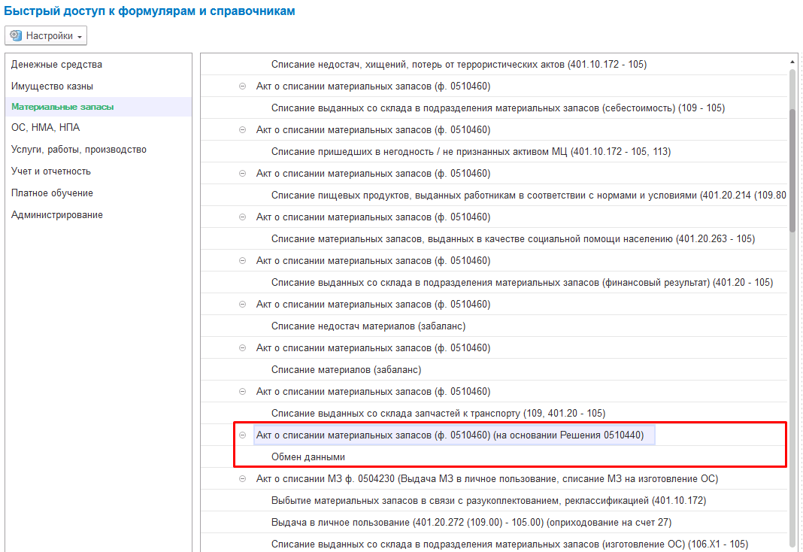
Рисунок 1221

Формирование документа
Пользователю с ролью Ответственное лицо комиссии на этапе Формирование следует заполнить реквизит Решение путём выбора соответствующего документа Решение о прекращении признания активом (материальные запасы) ф.0510440.
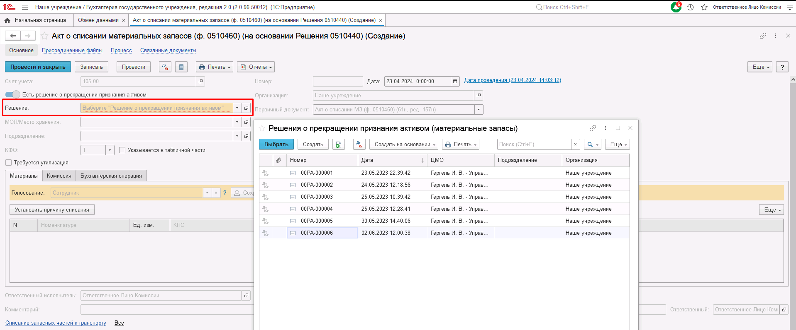
Рисунок 1222

При этом все реквизиты формуляра, кроме реквизита Руководитель, будут заполнены автоматически по данным выбранного документа Решение 0510440.
Далее необходимо в реквизите Руководитель указать сотрудника – руководителя учреждения.

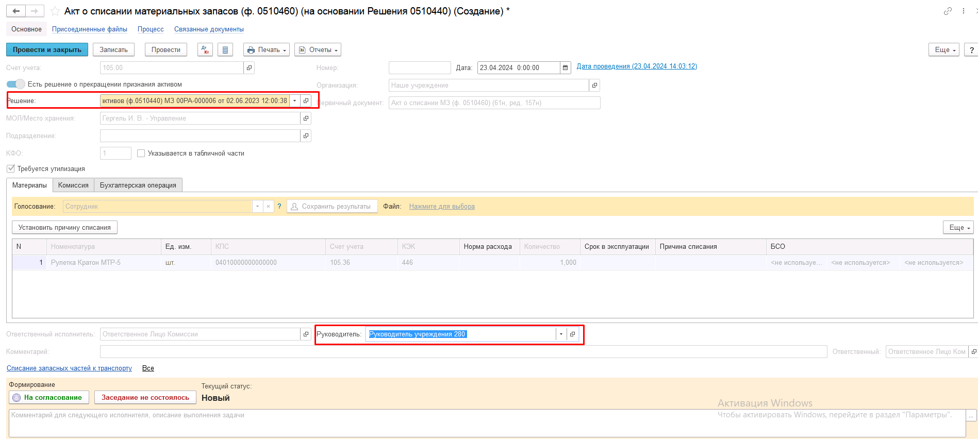
Рисунок 1223

На вкладке Материалы необходимо заполнить реквизиты Норма расхода, Срок в эксплуатации, Причина списания.
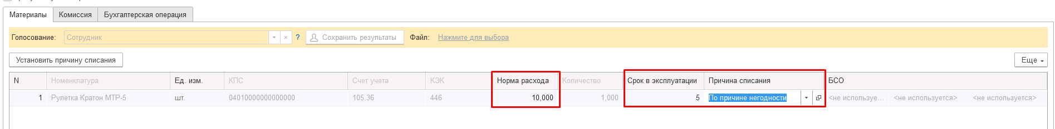
Рисунок 1224

На вкладке Комиссия необходимо подобрать комиссию из справочника Комиссии. В случае если требуемая комиссия отсутствует, то необходимо создать новое значение.
При создании элемента справочника Комиссии, следует удостовериться, что в состав комиссии включены сотрудники, имеющие актуальную учетную запись пользователя, под которым присутствует возможность войти в программу и установить результат голосования.
Важно обратить внимание на наличие записей в справочнике Настройка связи пользователя и сотрудника. В случае если в справочнике заведена запись соответствия сотрудника и пользователя, отличающаяся от типовых настроек пользователя, то при отработке задачи, задача создастся именно тому пользователю, который выбран в справочнике Настройка связи пользователя и сотрудника.
При создании нового элемента в справочнике Комиссии необходимо обратить внимание на следующие обязательные реквизиты:
Группа реквизитов Приказ о создании комиссии – Наименование, Номер, Дата – должны быть заполнены.
Рисунок 1225

Группа реквизитов Регламент голосования – кворум, минимальный % присутствующих, Минимальный % голосов «за» присутствующих – должны быть заполнены.
В случае если в расчет процента показателя Минимальный % голосов «за» присутствующих должен входить голос председателя комиссии, устанавливается признак в поле «с учетом голоса председателя».

Рисунок 1226

В таблице Состав комиссии подбираются члены комиссии, в том числе председатель комиссии, путем выбора элементов справочника Сотрудники.

Рисунок 1227

Заполняем документ
Рисунок 1228

В случае отсутствия какого-либо из членов комиссии, следует установить флаг в поле Отсутствует, и обязательно указать причину отсутствия путём ввода значения в соответствующем реквизите.
Рисунок 1229

Вкладка Бухгалтерская операция заполняется автоматически
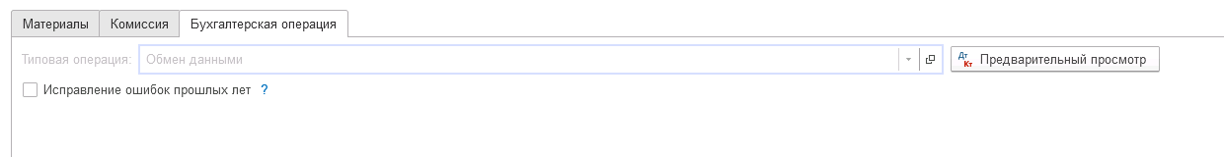
Рисунок 1230

На первом этапе в документе обязательно должен быть заполнен реквизит Ответственный исполнитель равный текущему пользователю. Для автоматического заполнения указанного реквизита требуется корректная настройка сопоставления текущего пользователя с физическим лицом и сотрудником.
На первом этапе бизнес-процесса пользователю доступны две кнопки-резолюции:
«На согласование», «Заседание не состоялось»

Рисунок 1231

Для перевода формуляра на следующий этап и начала процесса голосования пользователю необходимо воспользоваться резолюцией На согласование.
Важно! При переводе формуляра на следующий этап выполняется блокирующий контроль заполнения следующих данных ответственного исполнителя:
- Должность
- ФИО
- Телефон
- Email
Поэтому перед переводом формуляра на следующий этап необходимо проверить заполнение указанных реквизитов в карточке сотрудника – ответственного исполнителя по формуляру.
Далее выполняется проверка показателя «кворум, минимальный % присутствующих» в соотношении с отсутствующими сотрудниками.
В случае если минимальный кворум присутствующих не соблюден, будет выдано сообщение.
Рисунок 1232

В данном случае доступно завершение работы над документом по кнопке «Заседание не состоялось», при этом бизнес-процесс по документу будет завершён.
Также на этапе отправки происходит проверка на указание причины отсутствия сотрудников. Если для члена комиссии установлен флаг отсутствия, но не указана причина отсутствия, будет выведено соответствующее сообщение.
Рисунок 1233

В ситуации, если минимальный кворум присутствующих соблюден, то при нажатии кнопки На согласование, документ будет отправлен второй этап бизнес-процесса Подписание.
Второй этап шаблона процесса отвечает за подписание всеми членами комиссии.
После отправки документа на подписание, процесс по документу выглядит следующим образом:

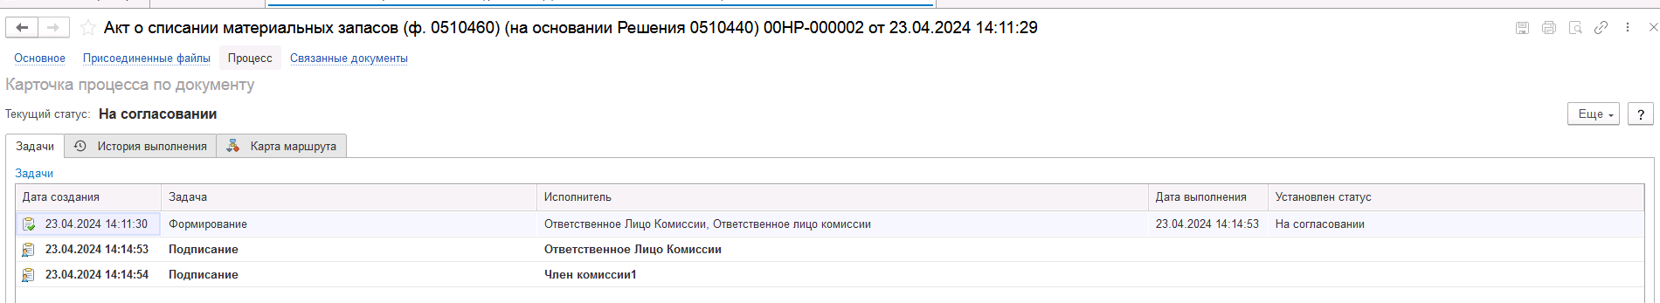
Рисунок 1234

Автоматически будут сформированы задачи на всех членов комиссии.
Далее каждый член комиссии принимает задачу к исполнению.
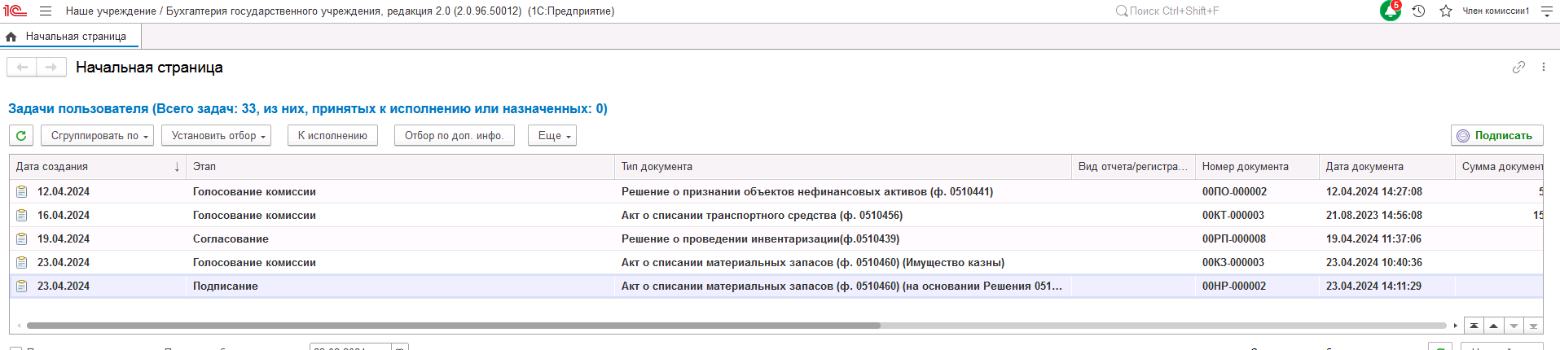
Рисунок 1235

Пользователю с ролью Член комиссии необходимо ознакомится с данными формуляра, после чего выполнить подписание при помощи кнопки-резолюции Подписать.
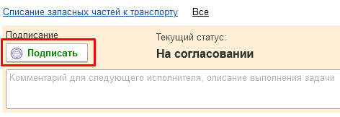
Рисунок 1236

После подписания членом комиссии документ перейдёт в статус Подписан членом комиссии.
После подписания всеми членами комиссии документ автоматически будет отправлен на этап Подписание и утверждение председателем комиссии пользователю с ролью Председатель комиссии.

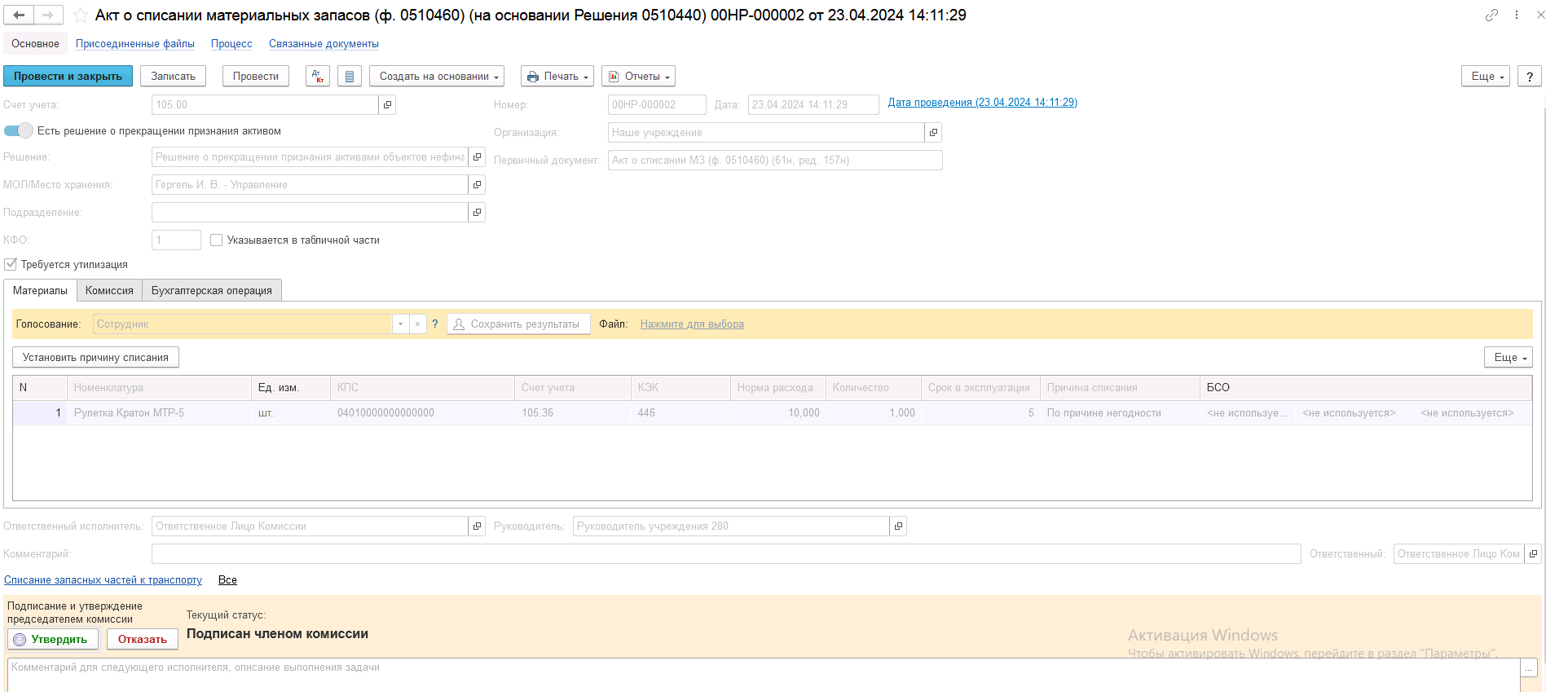
Рисунок 1237

На этапе Подписание и утверждение председателем комиссии пользователю с ролью Председатель комиссии необходимо ознакомиться с данными формуляра и выполнить подписание при помощи кнопки-резолюции Утвердить. Документ примет статус «Подписано комиссией».
В случае отрицательной резолюции следует нажать кнопку Отказать. Документ примет статус Отказан.

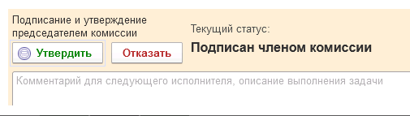
Рисунок 1238

Далее документ направляется пользователю с ролью Руководитель. Пользователю с ролью Руководитель необходимо перейти в документ из Задач пользователя и в зависимости от принятого решения воспользоваться кнопкой-резолюцией Утвердить в случае положительного решения, либо Отказать в случае отрицательного решения для отправки формуляра на этап Аннулирование пользователем с ролью Ответственное лицо комиссии.

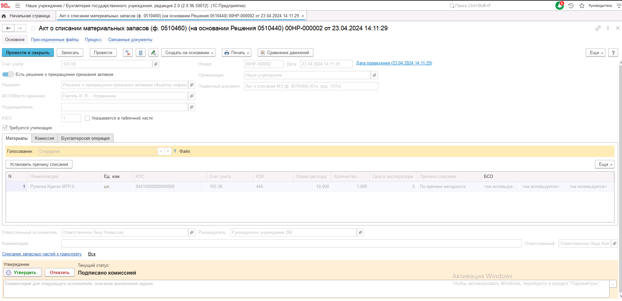
Рисунок 1239

В случае если нажата кнопка-резолюция Утвердить, документу присваивается статус Зарегистрирован.

Документ направляется на этап Ознакомление лицу, за которым имущество учитывается/учитывалось. Задача по документу направляется пользователю сотрудника, указанного в реквизите МОЛ/Место хранения документа с ролью Материально-ответственное лицо.
На этапе Ознакомление пользователю необходимо ознакомиться с документом, после чего выполнить задачу по документу при помощи кнопки-резолюции Ознакомлен.
Рисунок 1240

Работа с документом завершена, при этом документу присваивается статус Принято к сведению.

Рисунок 1241

Важно! Бухгалтерские проводки документом не формируются. После окончания бизнес-процесса можно сформировать печатную форму Акта о списании материальных запасов (ф. 0510460).

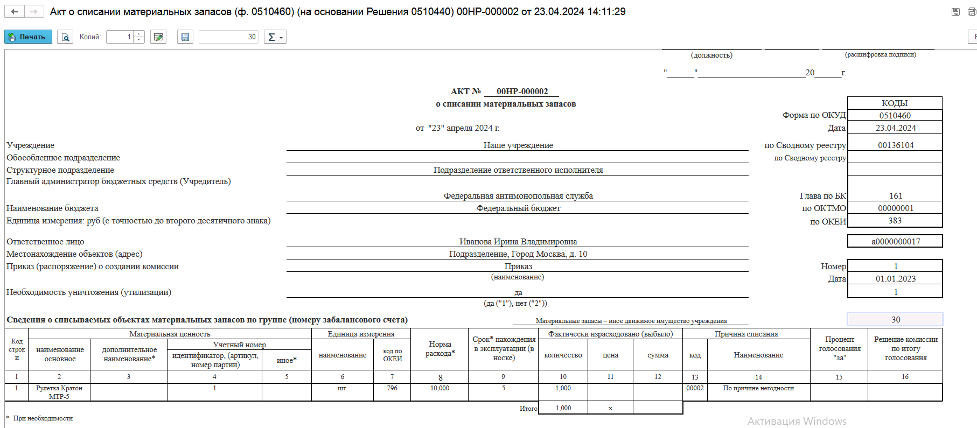
Рисунок 1242

Акт о списании материальных запасов (ф. 0510460) (Имущество казны)

Бизнес-процесс по формуляру:
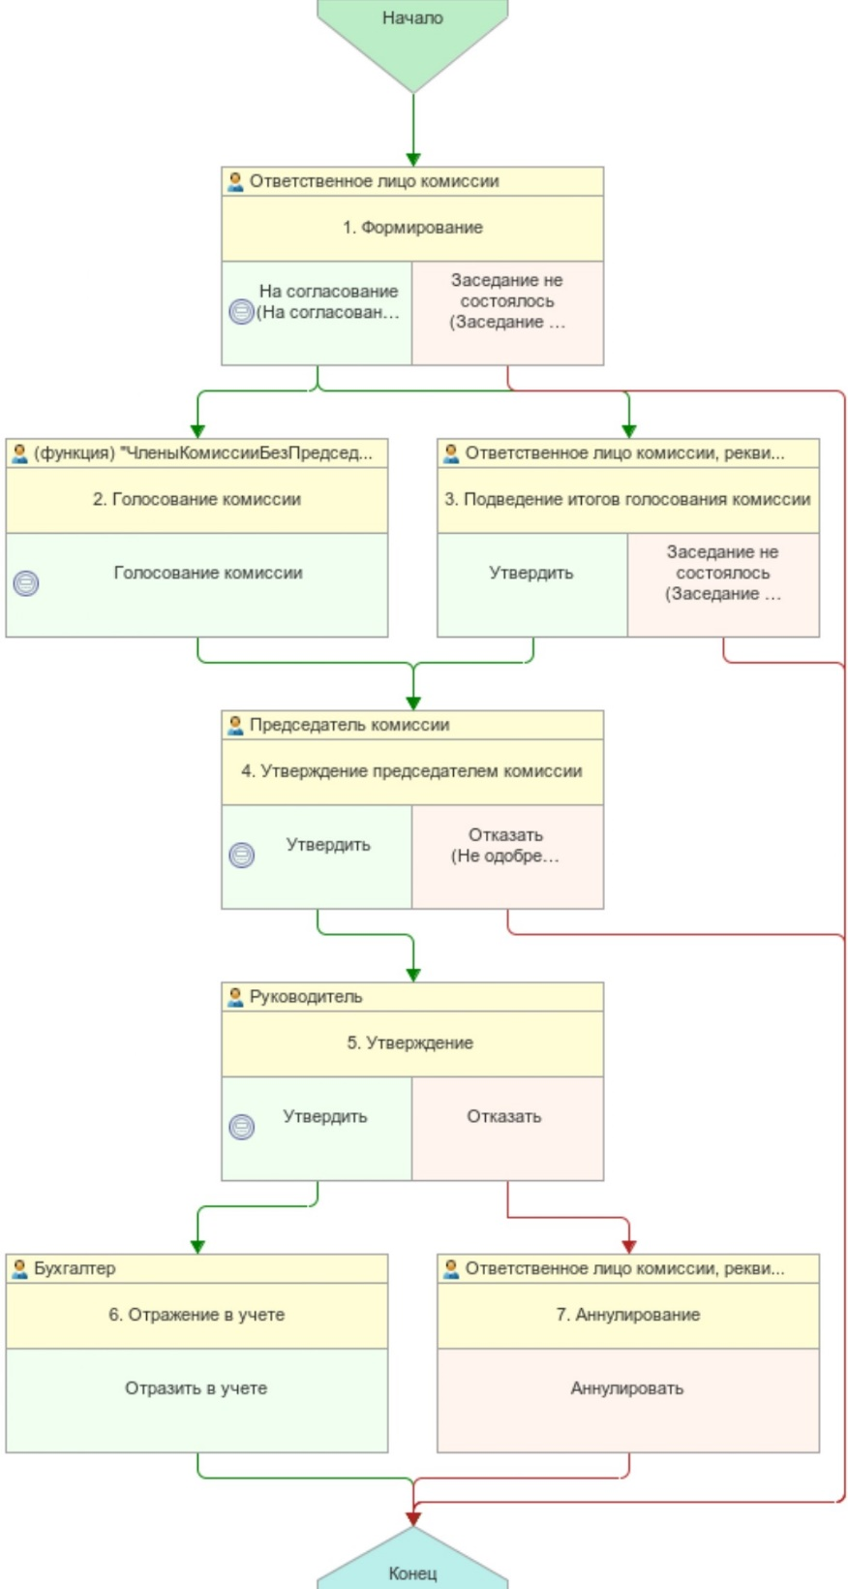
Рисунок 1243

Документ представлен списком типизаций:
Акт о списании материальных запасов (ф. 0510460) (Имущество казны)
  - Списание материалов (забаланс)
Акт о списании материальных запасов (ф. 0510460) (Имущество казны)
- Списание недостач, хищений, потерь от террористических актов (401.10.172 - 108)
- Списание потерь ИК, пришедших в негодность вследствие стихийных бедствий и иных бедствий, катастрофы (401.20.273 - 108)
Акт о списании материальных запасов (ф. 0510460) (Имущество казны)
- Списание пришедших в негодность / не признанных активом МЦ (401.10.172 - 108)
Доступ к документу организован через пункт меню быстрого доступа Имущество казны раздел Материальные запасы.
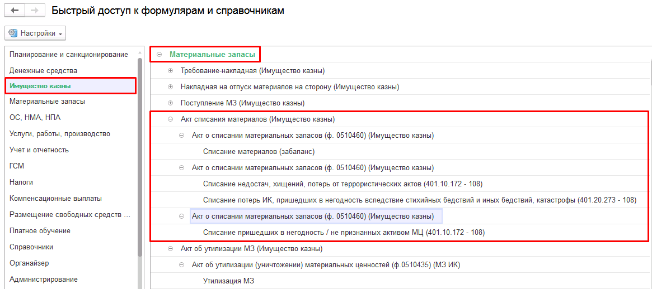
Рисунок 1244

В рамках данной инструкции будет рассмотрена типизация Акт о списании материальных запасов (ф. 0510460) (Имущество казны) - Списание пришедших в негодность / не признанных активом МЦ (401.10.172 - 108). Порядок работы с остальными типизациями аналогичный.
Формирование документа
Пользователю с ролью Ответственное лицо комиссии на этапе Формирование следует заполнить следующие реквизиты:
- Счет учета;
- МОЛ, Место хранения;
- Подразделение.
При необходимости проведения мероприятий по уничтожению (утилизации) материальных запасов пользователю необходимо установить флаг «Требуется утилизация» для отображения в кодовой зоне печатной формы символов ДА "1" и НЕТ "2" соответственно.

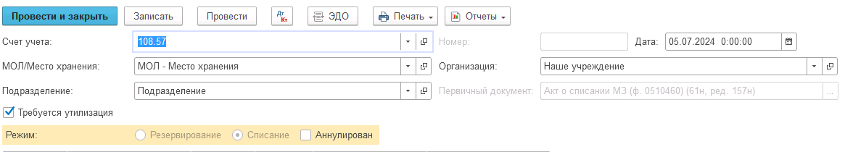

Рисунок 1245

На вкладке Материалы требуется при помощи кнопки Подобрать заполнить перечень материалов к списанию:
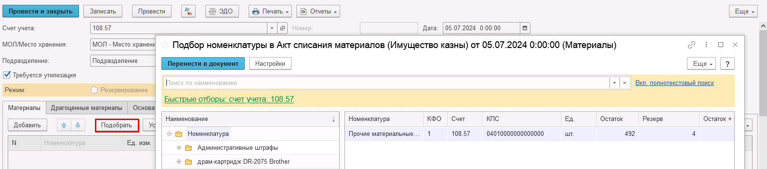

Рисунок 1246

После заполнения перечня материалов к списанию необходимо в каждой строке заполнить сумму, а также из выпадающего списка выбрать причину списания в реквизите Причина списания.

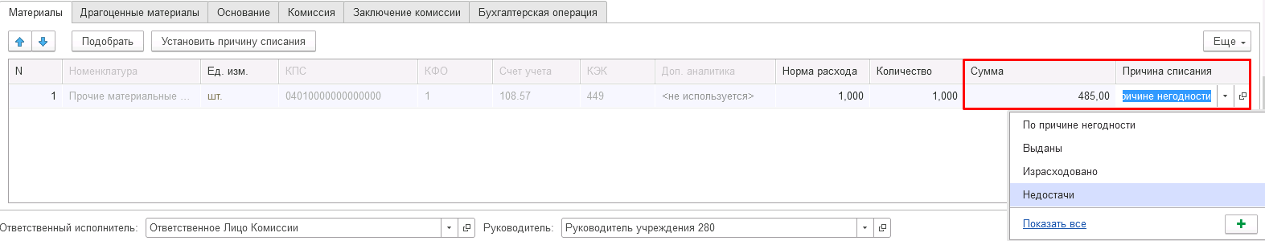

Рисунок 1247

Заполнение вкладки Драгоценные материалы требуется только при наличии драгоценных материалов.

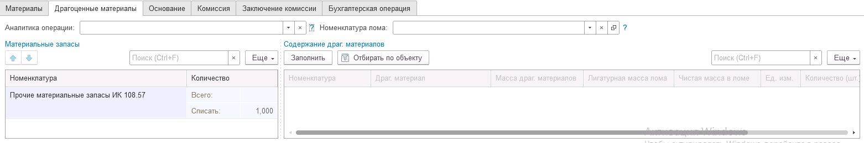
Рисунок 1248

На вкладке Основание доступны для заполнения вид, дата и номер основания списания материалов.

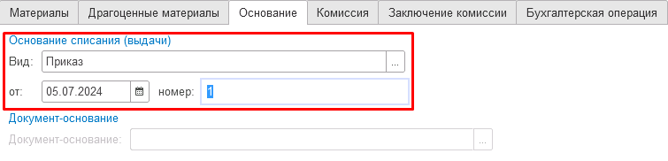

Рисунок 1249

Заполнение вкладки Комиссия
Переходим на вкладку Комиссия.
В поле Комиссия переходим в справочник Комиссии и выбираем из списка нужное значение. В случае если требуемая комиссия отсутствует, то создаём новую комиссию (элемент справочника).
При создании элемента справочника Комиссии, следует удостовериться, что в состав комиссии включены сотрудники, имеющие актуальную учётную запись пользователя, под которым присутствует возможность войти в программу и установить результат голосования.
Важно обратить внимание на наличие корректно выполненного Сопоставление текущего Пользователя с Физическим лицом и Сотрудником для всех сотрудников, указанных в табличной части Состав комиссии.
При создании нового элемента в справочнике Комиссии обращаем внимание на следующие обязательные реквизиты:
В шапке элемента обязательно требуется заполнить реквизит Наименование:
Рисунок 1250

Далее необходимо заполнить реквизиты Номер, Дата и Наименование на вкладке Приказ о создании комиссии.
Рисунок 1251
В случае если данную комиссию требуется применять при проведении инвентаризации, необходимо установить флаг «Инвентаризационная» в шапке элемента. При установленном флажке в составе комиссии могут формироваться рабочие комиссии.
Рисунок 1252
Далее на вкладке Кворумы требуется заполнить реквизиты «Кворум, минимальный % присутствующих», «Минимальный % голосов «за» присутствующих».
Рисунок 1253
В случае если в расчёт процента показателя «Минимальный % голосов «за» присутствующих» должен входить голос председателя комиссии, устанавливаем флаг «с учетом голоса председателя».
В таблице Состав комиссии подбираем членов комиссии, в том числе председателя комиссии, путем выбора элементов справочника Сотрудники.
Рисунок 1254
При этом в колонке «Статус члена комиссии» для председателя комиссии необходимо указать соответствующий статус.
Допустимые значение статуса члена комиссии определяются значением флажка "Инвентаризационная".
В случае если флаг "Инвентаризационная" не установлен, статус члена комиссии выбирается из списка:
- Председатель комиссии;
- Член комиссии.
Рисунок 1255

При установленном флажке "Инвентаризационная" статус члена комиссии выбирается из списка:
- Председатель комиссии;
- Заместитель председателя комиссии;
- Уполномоченное председателем лицо;
- Член комиссии;
- Эксперт; (указанный статус не применяется в ГИИС ЭБ!)
- Заместитель уполномоченного председателем лица.

Рисунок 1256

Важно! Статус члена комиссии "Заместитель уполномоченного председателем лица" не предусмотрен законодательством. Ответственность за использование такого статуса возлагается на пользователя.
Важно! Статусы члена комиссии "Заместитель председателя комиссии", "Заместитель уполномоченного председателем лица" учитываются только при применении данной комиссии в инвентаризационных описях по приказу Минфина 61н.
Также напротив сотрудника – ответственного исполнителя инвентаризационной комиссии следует установить флаг в колонке Ответственный исполнитель. В этом случае в ходе заполнения инвентаризационных описей по приказу 61н автоматически заполнится реквизит Ответственный исполнитель инв. комиссии в подвале документа Описи.
Рисунок 1257

Заполняем документ
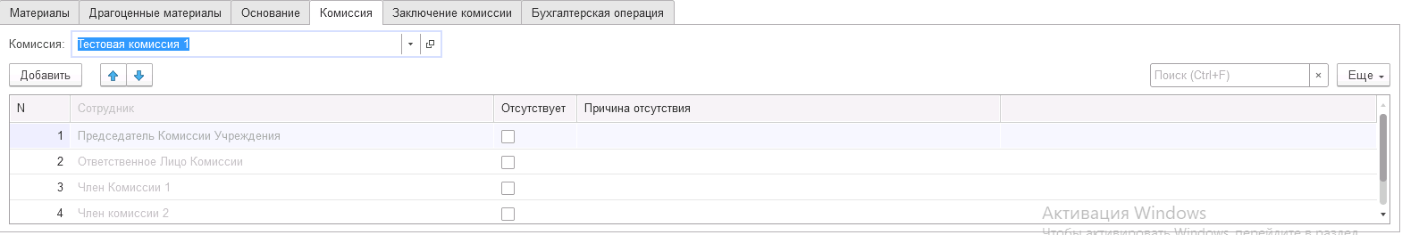
Рисунок 1258

В случае отсутствия какого-либо из членов комиссии, следует установить флаг в поле Отсутствует, и обязательно указать причину отсутствия путём ввода значения в соответствующем реквизите.

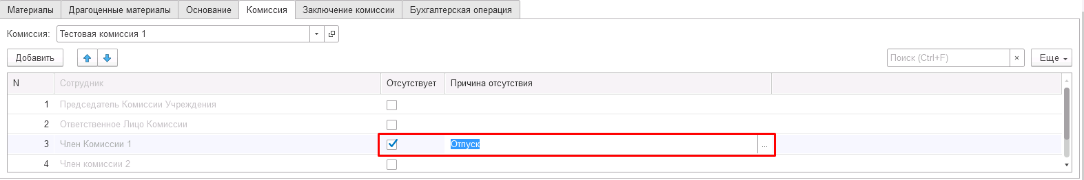
Рисунок 1259

Важно! Если количество отсутствующих членов комиссии будет больше допустимого для создания кворума присутствия, на вкладке Комиссия загорится серый индикатор, и появится надпись Нет кворума.
Вкладка Бухгалтерская операция заполняется автоматически
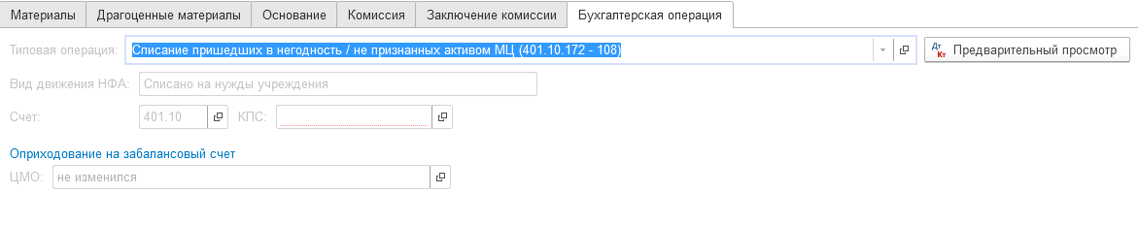
Рисунок 1260

На первом этапе в документе обязательно должен быть заполнен реквизит Ответственный исполнитель равный текущему пользователю. Для автоматического заполнения указанного реквизита требуется корректная настройка сопоставления текущего пользователя с физическим лицом и сотрудником.
На первом этапе бизнес-процесса пользователю доступны две кнопки-резолюции:
«На согласование», «Заседание не состоялось»

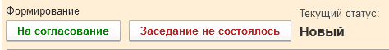
Рисунок 1261

Для перевода формуляра на следующий этап и начала процесса голосования пользователю необходимо воспользоваться резолюцией На согласование.
Важно! При переводе формуляра на следующий этап выполняется блокирующий контроль заполнения следующих данных ответственного исполнителя:
- Должность
- ФИО
- Телефон
- Email
Поэтому перед переводом формуляра на следующий этап необходимо проверить заполнение указанных реквизитов в карточке сотрудника – ответственного исполнителя по формуляру.
Далее выполняется проверка показателя «кворум, минимальный % присутствующих» в соотношении с отсутствующими сотрудниками.
В случае если минимальный кворум присутствующих не соблюден, будет выдано сообщение.
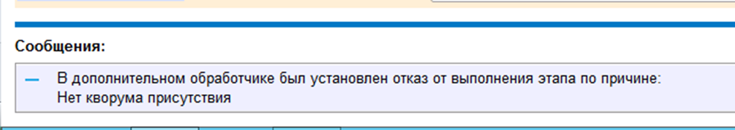
Рисунок 1262
В данном случае доступно завершение работы над документом по кнопке «Заседание не состоялось» при этом бизнес-процесс по документу будет завершён.
Также на этапе отправки происходит проверка на указание причины отсутствия сотрудников. Если для члена комиссии установлен флаг отсутствия, но не указана причина отсутствия, будет выведено соответствующее сообщение.
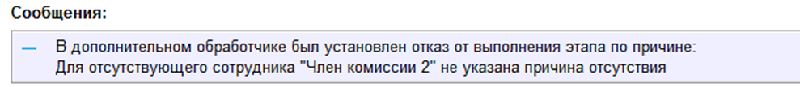
Рисунок 1263
В ситуации, если минимальный кворум присутствующих соблюден, то при нажатии кнопки На согласование, документ будет отправлен одновременно на второй и третий этап для исполнения.
Второй этап шаблона процесса отвечает за голосование всеми членами комиссии, третий этап отвечает за подведение итогов проведенного голосования.
После отправки документа на согласование, процесс по документу выглядит следующим образом:

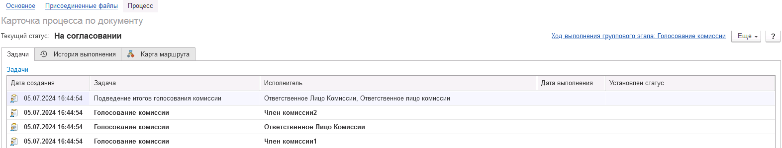
Рисунок 1264

Автоматически будут сформированы задачи на всех членов комиссии и куратора (третий этап Подведение итогов голосования).
Далее каждый член комиссии принимает задачу к исполнению.

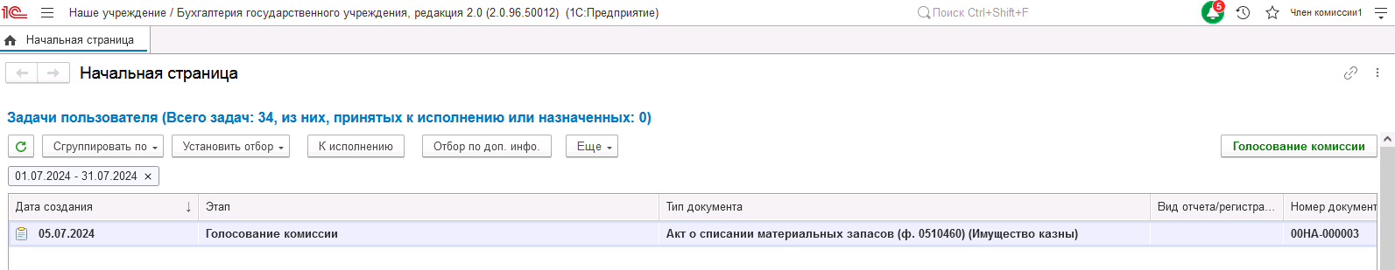
Рисунок 1265

В открывшейся форме документа переходим на вкладку Материалы
В поле Голосование на вкладке Материалы автоматически выведется сотрудник равный пользователю, под которым выполняется задача.
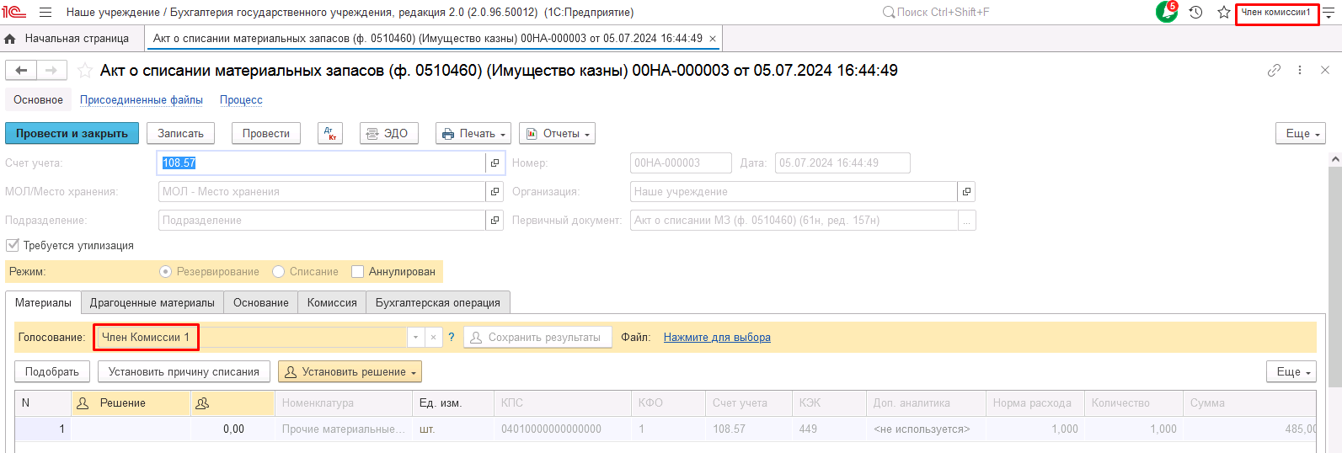
Рисунок 1266

Далее по кнопке Установить решение устанавливаем значение результат голосования «За» или «Против». В случае принятия решения «Против» необходимо с помощью ссылки «Нажмите для выбора» обязательно добавить файл с особым мнением текущего члена комиссии.
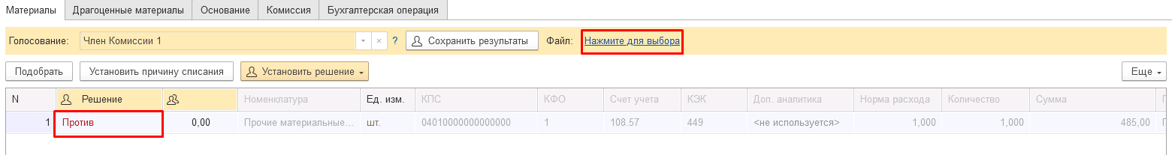
Рисунок 1267

При наличии нескольких материалов для установки единого решения для всех строк необходимо использовать значения «Установить решение «За» во всех строках», «Установить решение «Против» во всех строках».
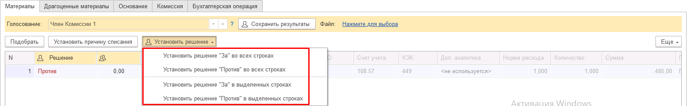
Рисунок 1268

После отражения результата голосования в обязательном порядке необходимо сохранить результат голосования, нажав кнопку Сохранить результаты.
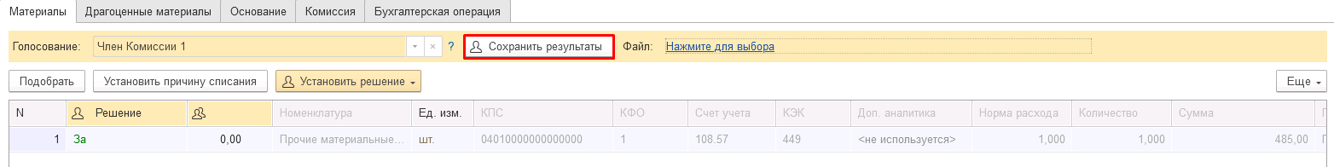
Рисунок 1269

Затем отправляем документ по шаблону процесса нажав кнопку-резолюцию Голосование комиссии.
При этом выполняется блокирующий контроль заполнения файла с особым мнением при наличии строк с голосованием Против.
Будет установлен статус документа На согласовании.
Рисунок 1270

Пользователь с ролью Ответственное лицо комиссии имеет возможность контролировать ход состояния голосования членами комиссии.
Для этого пользователь открывает документ, переходит по ссылке Процесс, далее нажимаем по ссылке Ход выполнения группового этапа: Голосование комиссии.

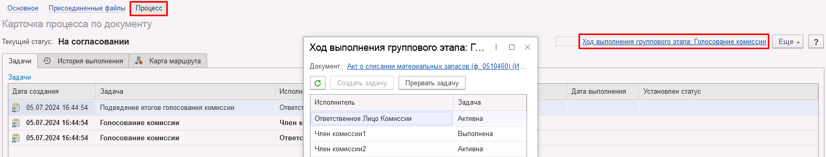
Рисунок 1271

В открывшейся форме будет доступна информация о списке исполнителей и статусе выполнения задачи.
В случае невозможности проведения голосования одним из членов комиссии, пользователь с ролью Ответственное лицо комиссии имеет возможность в данной форме прервать задачу пользователя, нажав кнопку Прервать задачу.
В форме документа в окне Процесс задача пользователя будет отображена как отмененная.
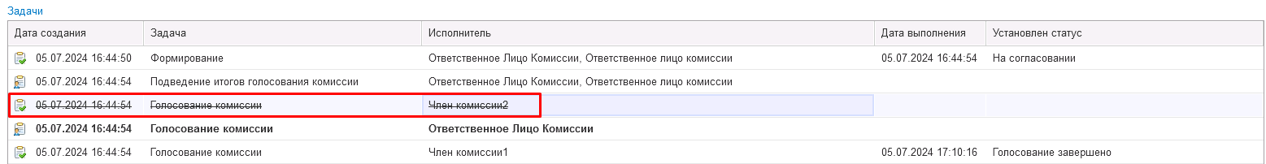
Рисунок 1272

В случае, если все члены комиссии проголосовали самостоятельно, задача Подведение итогов голосования будет автоматически отменена.
Важно! Исполнение задачи на этапе Подведение итогов голосования комиссии требуется только в случае, если кто-либо из членов комиссии не смог выполнить голосование.
После выполнения / невыполнения задач процесса Голосование комиссии членами комиссии, результирующее Подведение итогов голосования необходимо выполнить пользователю с ролью Ответственное лицо комиссии.
Важно! Исполнение задачи на этапе Подведение итогов голосования требуется в случае если кто-либо из членов комиссии не смог выполнить голосование.
На данном этапе так же добавлена кнопка «Заседание не состоялось», применяется в случае невозможности завершить голосование комиссией согласно установленного кворума.
Рисунок 1273
В случае если все члены комиссии проголосовали, задача будет автоматически отменена.
Документ автоматически будет отправлен на этап Утверждение председателем комиссии для пользователя с ролью Председатель комиссии.
Рисунок 1274

На этапе Утверждение председателем комиссии пользователь с ролью Председатель комиссии выполняет голосование. В поле Голосование пользователь устанавливает решение по кнопке Установить решение, сохраняет результат по кнопке Сохранить результаты.
В случае принятие решения «Против» необходимо с помощью ссылки «Нажмите для выбора» обязательно добавить файл с особым мнением председателя комиссии.
Важно! При завершении этапа выполняется блокирующий контроль заполнения файла с особым мнением при наличии строк с голосованием Против.
Для просмотра кворума голосования необходимо сформировать лист голосования.
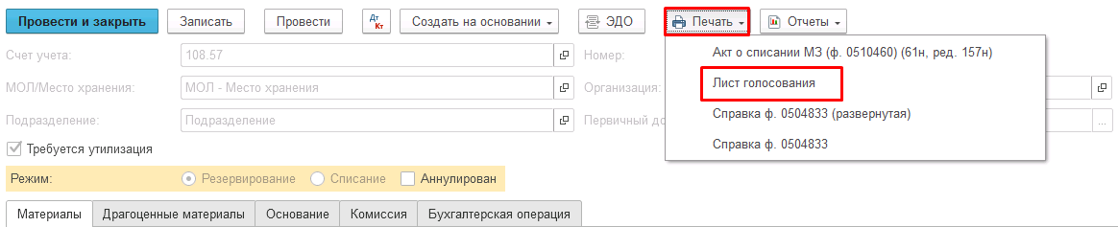
Рисунок 1275

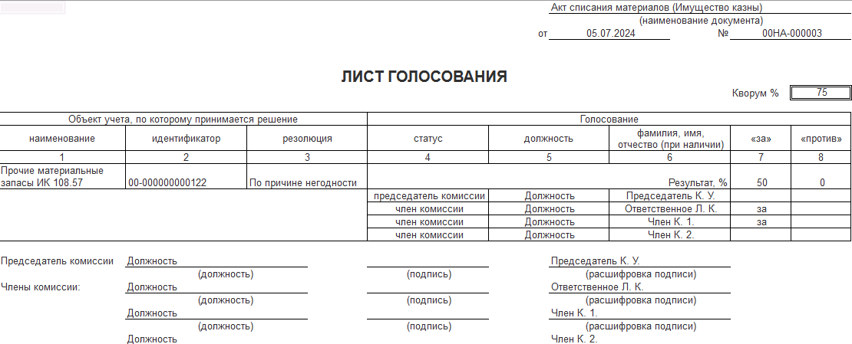
Рисунок 1276

После голосования у Председателя комиссии есть возможность утвердить положительные результаты голосования с помощью кнопки Утвердить или направить документ для аннулирования с помощью кнопки Отказать.
В случае отрицательной резолюции следует нажать кнопку Отказать. Документ примет статус Отказан.
ОЧЕНЬ ВАЖНО!!! При утверждении документа Председателем срабатывает проверка контроля решения направления на следующий этап. Документ невозможно направить на утверждение в случае, если по всем строкам не достигнут кворум положительного голосования. Также документ невозможно направить на аннулирование в случае, если хотя бы по одной из строк было принято положительное решение. При этом бухгалтерские записи документа будут сформированы только по строкам, содержащим положительное решение. По остальным строкам в документе будет пометка «Снято с обсуждения».
При положительном утверждении итогов голосования комиссии документ будет отправлен по шаблону процесса на этап Утверждение для пользователя с ролью Руководитель и документу присвоен статус «Утвержден».
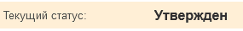
Рисунок 1277

Пользователю с ролью Руководитель необходимо перейти в документ из Задач пользователя и в зависимости от принятого решения воспользоваться кнопкой-резолюцией Утвердить в случае положительного решения и перевести формуляр на следующий этап БП, либо Отказать в случае отрицательного решения для отправки формуляра на этап Аннулирование пользователем с ролью Ответственное лицо комиссии.

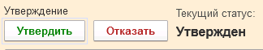
Рисунок 1278

В случае если нажата кнопка-резолюция Утвердить, документ направляется на этап Отражение в учете пользователю с ролью Бухгалтер.
Пользователю с ролью Бухгалтер на вкладке Бухгалтерская операция необходимо заполнить реквизит КПС для счета 401.10. В случае если меняется ЦМО необходимо в блоке Оприходование на забалансовый счет в поле ЦМО указать ЦМО получателя материалов.

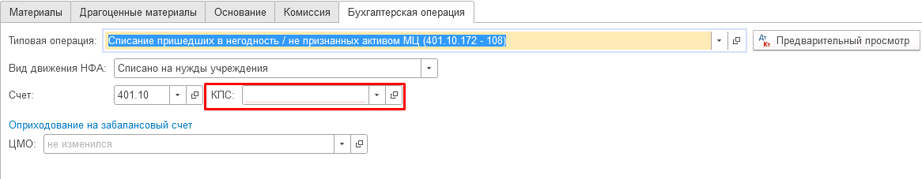
Рисунок 1279

Пользователю с ролью Бухгалтер необходимо выполнить отражение формуляра в учёте при помощи кнопки-резолюции Отразить в учете.

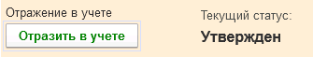
Рисунок 1280

В результате по строкам с положительным решением комиссии будут сформированы следующие проводки:
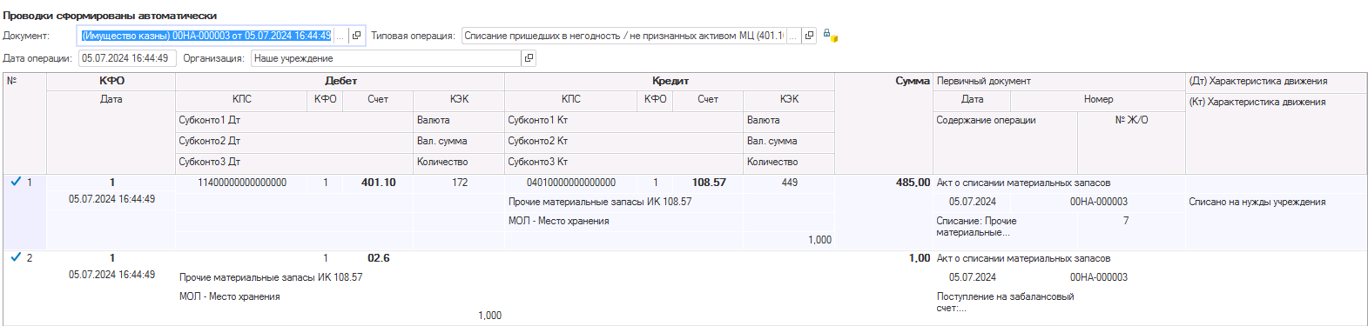
Рисунок 1281

Важно! Бухгалтерская операция будет сформирована только при положительном результате голосования комиссии: если соблюден кворум, а также результат голосования утвержден Председателем комиссии.

Акт о списании объектов нефинансовых активов (кроме транспортных средств) (ф. 0510454)
Акт о списании объектов нефинансовых активов (кроме транспортных средств) (ф. 0510454) (далее - Акт о списании (ф. 0510454) применяется при оформлении списания объектов учета нефинансовых активов: основных средств, в том числе стоимостью до 10 000 рублей включительно, нематериальных активов, непроизведенных активов, объектов незавершенного строительства (далее - объекты нефинансовых активов), в случае утраты ими потребительских свойств, гибели, уничтожения или невозможности установления местонахождения объектов нефинансовых активов, в том числе при выявлении недостачи (хищении), по результатам инвентаризации. Акт о списании (ф. 0510454) формируется ответственным членом Комиссии и оформляется на один или несколько объектов нефинансовых активов по коду аналитической группы нефинансовых активов (недвижимое, особо ценное, иное движимое, казна).
В случае утраты потребительских свойств в результате физического, морального износа Акт о списании (ф. 0510454) формируется на основании Решения комиссии (ф. 0510440).
Вследствие гибели, уничтожения или невозможности установления местонахождения в результате стихийных бедствий, чрезвычайных ситуаций, Акт о списании (ф. 0510454) заполняется на основании документов, подтверждающих факт гибели, уничтожения или невозможности установления местонахождения в результате стихийных бедствий, чрезвычайных ситуаций.
Бизнес-процесс по формуляру:

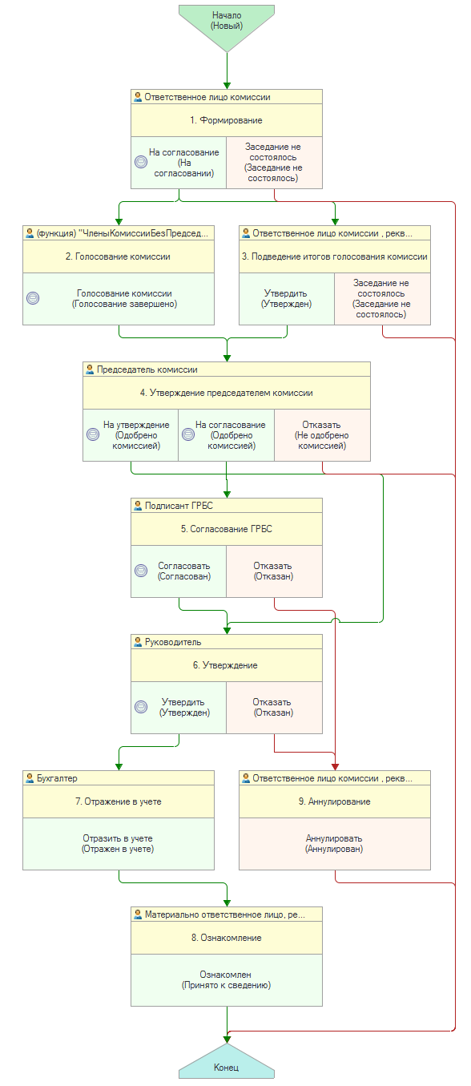
Рисунок 1282

ОС, НМА, НПА

Документ представлен списком типизаций:
Списание ОС с восстановлением на балансе (Акт о списании объектов нефинансовых активов (кроме транспортных средств) ф. 0510454)
- Списание ОС с восстановлением на балансе
Списание ОС (пользование, хранение, не активы) (Акт о списании объектов нефинансовых активов (кроме транспортных средств) ф. 0510454)
- Списание ОС (пользование, хранение, не активы)
Списание кап. вложений вследствие стихийных бедствий, терактов (Акт о списании объектов НФА (кроме транспортных средств) ф. 0510454)
- Выбытие ОС, НМА, НПА, уничтоженных в результате террористических актов, иных действий, произведенных вне зависимости от воли учреждения (401.10.172)
- Разукомплектование объектов ОС, НПА (401.10.172)
- Списание недостач ОС, НМА, НПА за счет виновных лиц (401.10.172)
- Списание ОС, НМА на изготовление НФА (106.00)
- Списание ОС, НМА, НПА вследствие стихийных бедствий (401.20.273)
- Прекращение прав пользования НМА (401.10.172, 401.20.226 - 111.60)
Списание кап. вложений для создание НФА, при прекращении строительства (Акт о списании объектов НФА (кроме транспортных средств) ф. 0510454)
- Списание кап. вложений в создание НФА (106.00)
- Списание кап. вложений вследствие стихийных бедствий (401.20.273)
- Списание кап. вложений при прекращении строительства (401.10.172)
- Списание кап. вложений, уничтоженных в результате терактов (401.10.172)
Списание ОС (оперативный учет) (Акт о списании объектов нефинансовых активов (кроме транспортных средств) ф. 0510454)
- Списание ОС (оперативный учет)
Списание на основании Решения 0510440 для инвентарных объектов(Акт о списании объектов нефинансовых активов (кроме транспортных средств) ф. 0510454)
- Обмен данными
Списание на основании Решения 0510440 для неинвентарных объектов(Акт о списании объектов нефинансовых активов (кроме транспортных средств) ф. 0510454)
- Обмен данными
Доступ к документу организован через пункт меню быстрого доступа ОС, НМА, НПА раздел Выбытие.
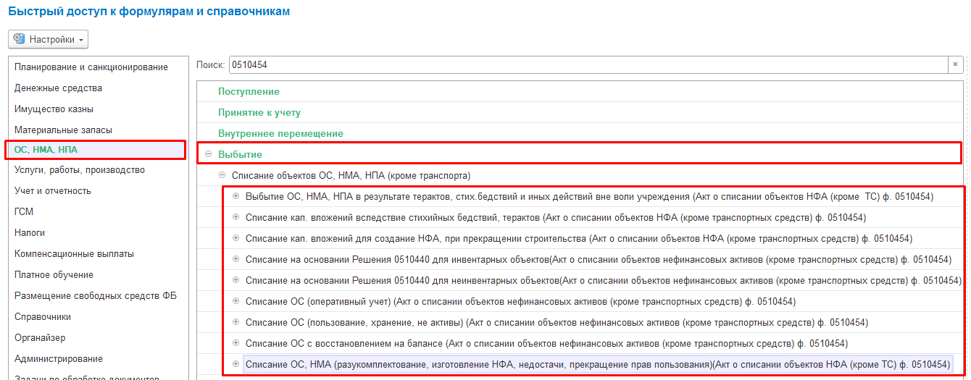
Рисунок 1283

В рамках данной инструкции рассматривается типизация Акт о списании объектов нефинансовых активов (кроме транспортных средств) (ф. 0510454) – Списание недостач ОС, НМА, НПА за счет виновных лиц (401.10.172).
Порядок работы с остальными типизациями аналогичный.
Формирование документа
Пользователю с ролью Ответственное лицо комиссии на этапе Формирование следует заполнить следующие реквизиты:
в шапке документа:
- Вид имущества;
во вкладке Общие сведения:
- МОЛ/Место хранения;
- Подразделение;
- Блок реквизитов Правовое основание (Вид, №, от)
Реквизиты шапки документа КФО и Вид списания предустановлены в значении 1 и Списание собственных ОС, НМА, НПА на балансе (101, 102, 103, 111.60) соответственно.
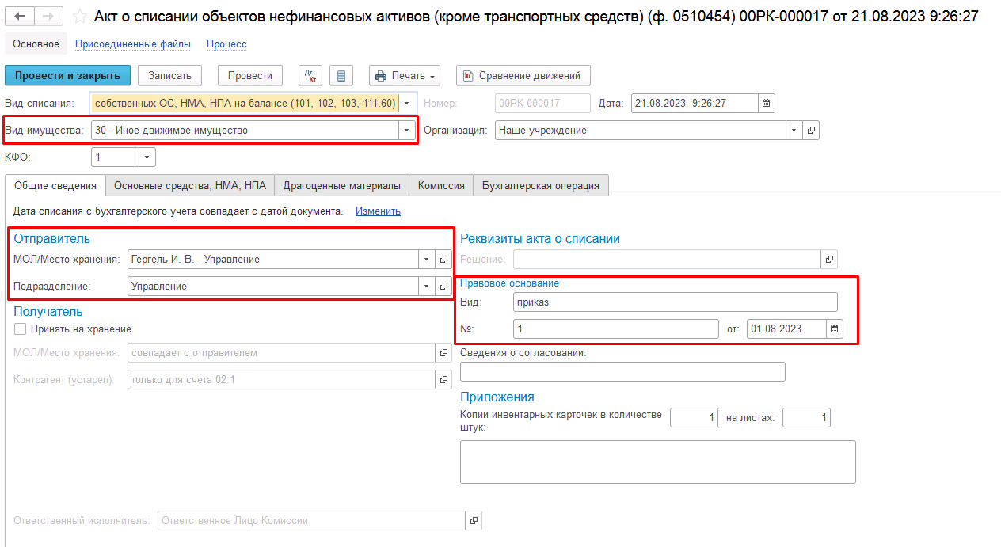
Рисунок 1284

На вкладке Основные средства, НМА, НПА требуется при помощи кнопки Подобрать заполнить перечень объектов ОС, НМА, НПА к списанию:
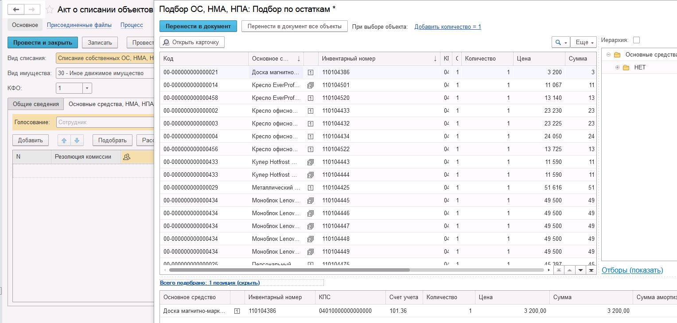
Рисунок 1285
После заполнения необходимо в каждой строке заполнить причину списания в реквизите Причина списания и Резолюцию комиссии.
С помощью команды «Заполнить реквизиты» возможно групповое заполнение полей «Причина списания» и «Резолюция комиссии» для выделенных строк.
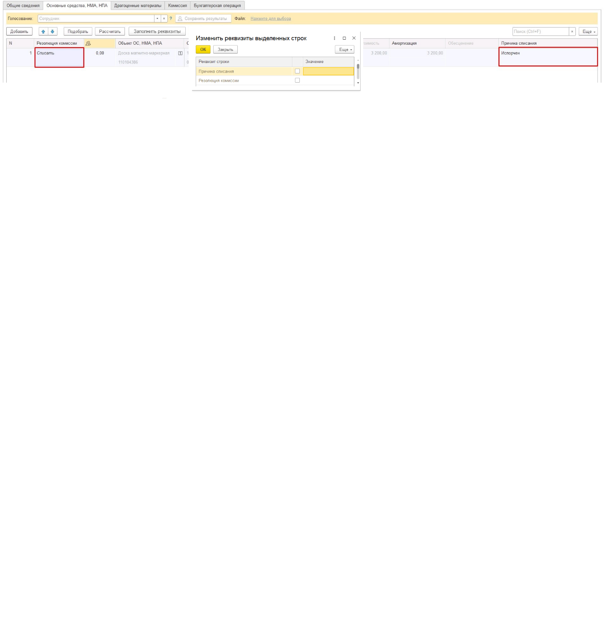
Рисунок 1286

Заполнение вкладки Драгоценные материалы производится автоматизировано в случае наличия драгоценных материалов в объекте списания.
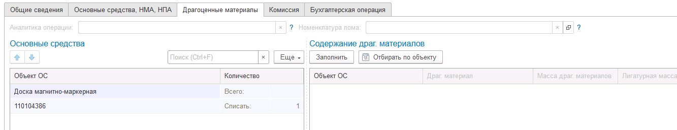
Рисунок 1287

Заполнение вкладки Комиссия
Переходим на вкладку Комиссия.
В поле Комиссия переходим в справочник Комиссии и выбираем из списка нужное значение. В случае если требуемая комиссия отсутствует, то создаём новую комиссию (элемент справочника).
При создании элемента справочника Комиссии, следует удостовериться, что в состав комиссии включены сотрудники, имеющие актуальную учётную запись пользователя, под которым присутствует возможность войти в программу и установить результат голосования.
Важно обратить внимание на наличие корректно выполненного Сопоставление текущего Пользователя с Физическим лицом и Сотрудником для всех сотрудников, указанных в табличной части Состав комиссии.
При создании нового элемента в справочнике Комиссии обращаем внимание на следующие обязательные реквизиты:
В шапке элемента обязательно требуется заполнить реквизит Наименование:
Рисунок 1288

Далее необходимо заполнить реквизиты Номер, Дата и Наименование на вкладке Приказ о создании комиссии.
Рисунок 1289
В случае если данную комиссию требуется применять при проведении инвентаризации, необходимо установить флаг «Инвентаризационная» в шапке элемента. При установленном флажке в составе комиссии могут формироваться рабочие комиссии.
Рисунок 1290
Далее на вкладке Кворумы требуется заполнить реквизиты «Кворум, минимальный % присутствующих», «Минимальный % голосов «за» присутствующих».
Рисунок 1291
В случае если в расчёт процента показателя «Минимальный % голосов «за» присутствующих» должен входить голос председателя комиссии, устанавливаем флаг «с учетом голоса председателя».
В таблице Состав комиссии подбираем членов комиссии, в том числе председателя комиссии, путем выбора элементов справочника Сотрудники.
Рисунок 1292
При этом в колонке «Статус члена комиссии» для председателя комиссии необходимо указать соответствующий статус.
Допустимые значение статуса члена комиссии определяются значением флажка "Инвентаризационная".
В случае если флаг "Инвентаризационная" не установлен, статус члена комиссии выбирается из списка:
- Председатель комиссии;
- Член комиссии.
Рисунок 1293

При установленном флажке "Инвентаризационная" статус члена комиссии выбирается из списка:
- Председатель комиссии;
- Заместитель председателя комиссии;
- Уполномоченное председателем лицо;
- Член комиссии;
- Эксперт; (указанный статус не применяется в ГИИС ЭБ!)
- Заместитель уполномоченного председателем лица.

Рисунок 1294

Важно! Статус члена комиссии "Заместитель уполномоченного председателем лица" не предусмотрен законодательством. Ответственность за использование такого статуса возлагается на пользователя.
Важно! Статусы члена комиссии "Заместитель председателя комиссии", "Заместитель уполномоченного председателем лица" учитываются только при применении данной комиссии в инвентаризационных описях по приказу Минфина 61н.
Также напротив сотрудника – ответственного исполнителя инвентаризационной комиссии следует установить флаг в колонке Ответственный исполнитель. В этом случае в ходе заполнения инвентаризационных описей по приказу 61н автоматически заполнится реквизит Ответственный исполнитель инв. комиссии в подвале документа Описи.
Рисунок 1295
На закладке «Комиссия» состав комиссии заполнится автоматизировано при выборе в поле «Комиссия» соответствующего элемента справочника из списка.
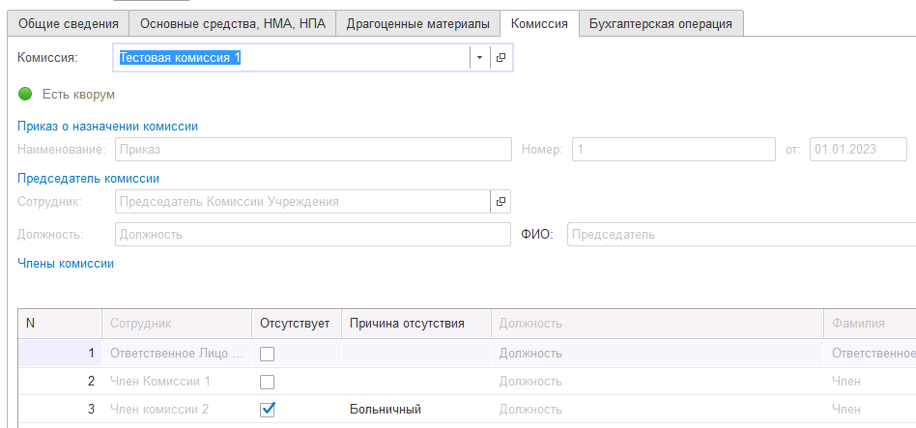
Рисунок 1296

В случае отсутствия какого-либо из членов комиссии, следует установить флаг в поле Отсутствует, и обязательно указать причину отсутствия путём ввода значения в соответствующем реквизите.
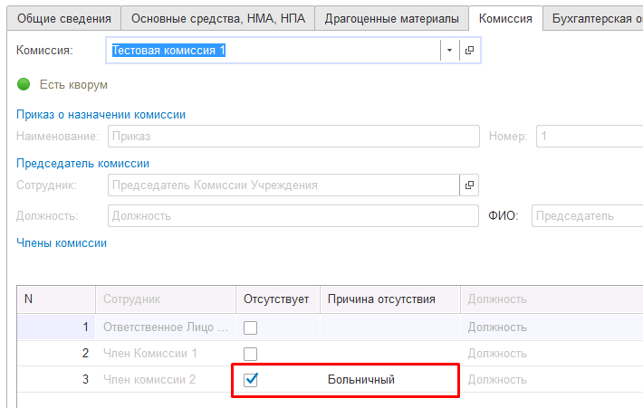
Рисунок 1297

Важно! Если количество отсутствующих членов комиссии будет больше допустимого для создания кворума присутствия, на вкладке Комиссия загорится серый индикатор, и появится надпись Нет кворума.
Вкладка Бухгалтерская операция заполняется автоматически
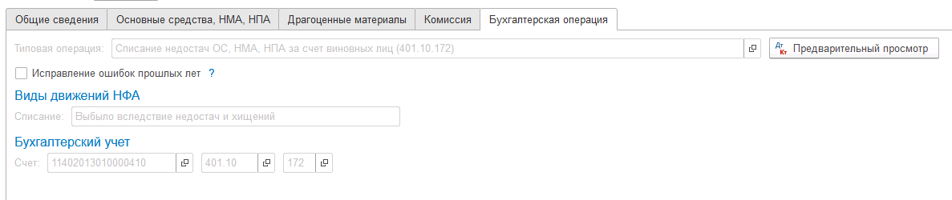
Рисунок 1298

На первом этапе в документе обязательно должен быть заполнен реквизит Ответственный исполнитель равный текущему пользователю. Для автоматического заполнения указанного реквизита требуется корректная настройка сопоставления текущего пользователя с физическим лицом и сотрудником.
На первом этапе бизнес-процесса пользователю доступны две кнопки-резолюции:
«На согласование», «Заседание не состоялось»
Рисунок 1299

Для перевода формуляра на следующий этап и начала процесса голосования пользователю необходимо воспользоваться резолюцией На согласование.
Важно! При переводе формуляра на следующий этап выполняется блокирующий контроль заполнения следующих данных ответственного исполнителя:
- Должность
- ФИО
- Телефон
- Email
Поэтому перед переводом формуляра на следующий этап необходимо проверить заполнение указанных реквизитов в карточке сотрудника – ответственного исполнителя по формуляру.
Далее выполняется проверка показателя «кворум, минимальный % присутствующих» в соотношении с отсутствующими сотрудниками.
В случае если минимальный кворум присутствующих не соблюден, будет выдано сообщение.
Рисунок 1300

В данном случае доступно завершение работы над документом по кнопке «Заседание не состоялось» при этом бизнес-процесс по документу будет завершён.
Также на этапе отправки происходит проверка на указание причины отсутствия сотрудников. Если для члена комиссии установлен флаг отсутствия, но не указана причина отсутствия, будет выведено соответствующее сообщение.
Рисунок 1301

ВАЖНО! В связи с тем, что после отражения в учёте с документом должен ознакомиться сотрудник, указанный в реквизите ЦМО, при отправке документа на следующий этап по шаблону бизнес-процесса выполняется блокирующий контроль наличия в программе зарегистрированного пользователя для сотрудника из реквизита ЦМО.
В случае отсутствия пользователя или некорректно настроенного сопоставления пользователя, физического лица и сотрудника будет выведено сообщение об ошибке.

Рисунок 1302

В случае если зарегистрированный пользователь найден, но указанному пользователю не назначена роль Материально ответственное лицо, будет также отображено сообщение об ошибке:

Рисунок 1303

В ситуации, если минимальный кворум присутствующих соблюден, то при нажатии кнопки На согласование, документ будет отправлен одновременно на второй и третий этап для исполнения.
Второй этап шаблона процесса отвечает за голосование всеми членами комиссии, третий этап отвечает за подведение итогов проведенного голосования.
После отправки документа на согласование, процесс по документу выглядит следующим образом:
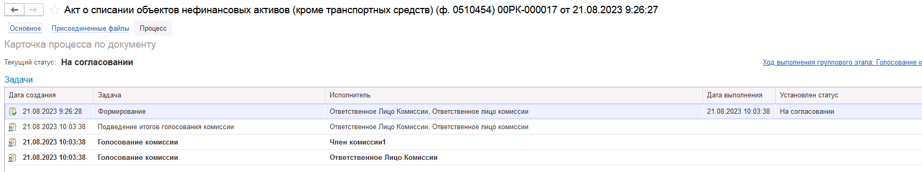
Рисунок 1304

Автоматически будут сформированы задачи на всех членов комиссии и куратора (третий этап Подведение итогов голосования).
Далее каждый член комиссии принимает задачу к исполнению.

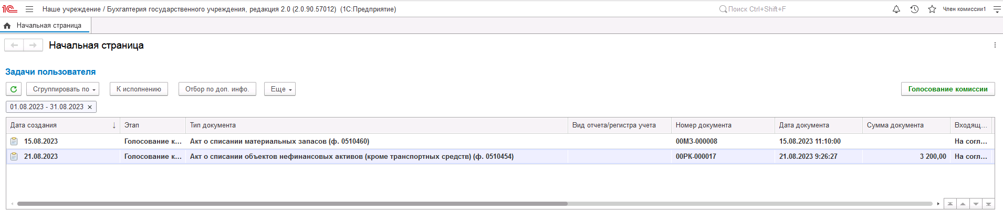
Рисунок 1305

В открывшейся форме документа переходим на вкладку Основные средства, НМА, НПА.
В поле Голосование на вкладке Основные средства, НМА, НПА автоматически выведется сотрудник равный пользователю, под которым выполняется задача.
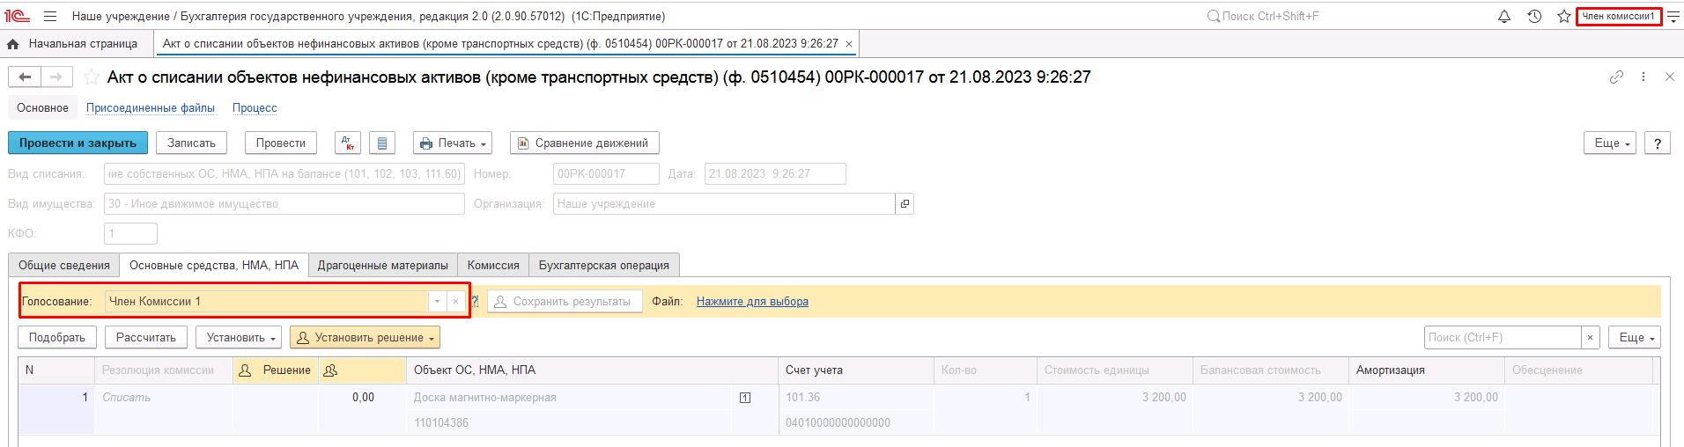
Рисунок 1306

Далее по кнопке Установить решение устанавливаем значение результат голосования «За» или «Против». В случае принятия решения «Против» необходимо с помощью ссылки «Нажмите для выбора» обязательно добавить файл с особым мнением текущего члена комиссии.
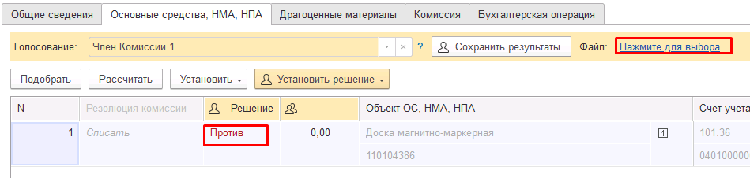
Рисунок 1307

При наличии нескольких строк для согласования в документе для установки единого решения для всех строках необходимо использовать значения «Установить решение «За» во всех строках», «Установить решение «Против» во всех строках».
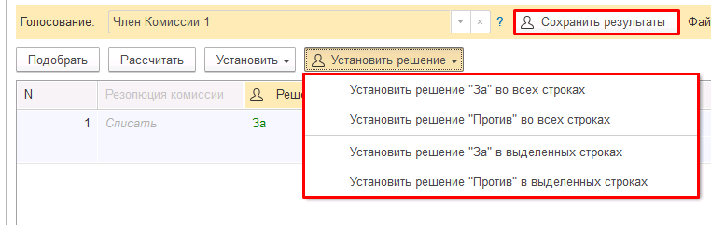
Рисунок 1308

После отражения результата голосования в обязательном порядке необходимо сохранить результат голосования, нажав кнопку Сохранить результаты.
Рисунок 1309

Затем отправляем документ по шаблону процесса нажав кнопку-резолюцию Голосование комиссии.
При этом выполняется блокирующий контроль заполнения файла с особым мнением при наличии строк с голосованием Против.
Будет установлен статус документа На согласовании.
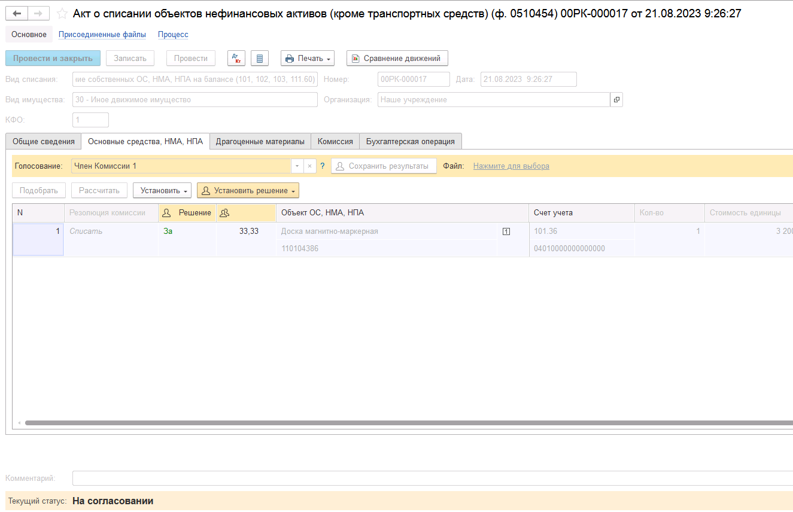
Рисунок 1310

Пользователь с ролью Ответственное лицо комиссии имеет возможность контролировать ход состояния голосования членами комиссии.
Для этого пользователь открывает документ, переходит по ссылке Процесс, далее нажимаем по ссылке Ход выполнения группового этапа: Голосование комиссии.
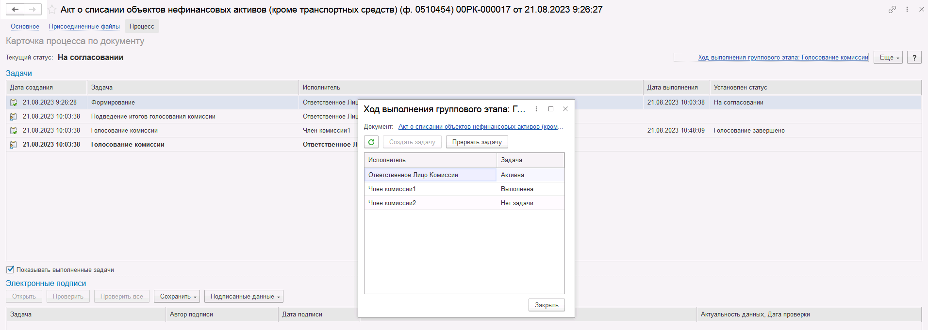
Рисунок 1311

В открывшейся форме будет доступна информация о списке исполнителей и статусе выполнения задачи.
В случае невозможности проведения голосования одним из членов комиссии, пользователь с ролью Ответственное лицо комиссии имеет возможность в данной форме прервать задачу пользователя, нажав кнопку Прервать задачу.
В форме документа в окне Процесс задача пользователя будет отображена как отмененная.
Рисунок 1312

В случае, если все члены комиссии проголосовали самостоятельно, задача Подведение итогов голосования будет автоматически отменена.
Важно! Исполнение задачи на этапе Подведение итогов голосования комиссии требуется только в случае, если кто-либо из членов комиссии не смог выполнить голосование.
После выполнения / невыполнения задач процесса Голосование комиссии членами комиссии, результирующее Подведение итогов голосования необходимо выполнить пользователю с ролью Ответственное лицо комиссии.
Важно! Исполнение задачи на этапе Подведение итогов голосования требуется в случае если кто-либо из членов комиссии не смог выполнить голосование.
На данном этапе так же добавлена кнопка «Заседание не состоялось», применяется в случае невозможности завершить голосование комиссией согласно установленного кворума.
Рисунок 1313

В случае если все члены комиссии проголосовали, задача будет автоматически отменена.
Рисунок 1314

Документ автоматически будет отправлен на этап Утверждение председателем комиссии для пользователя с ролью Председатель комиссии.
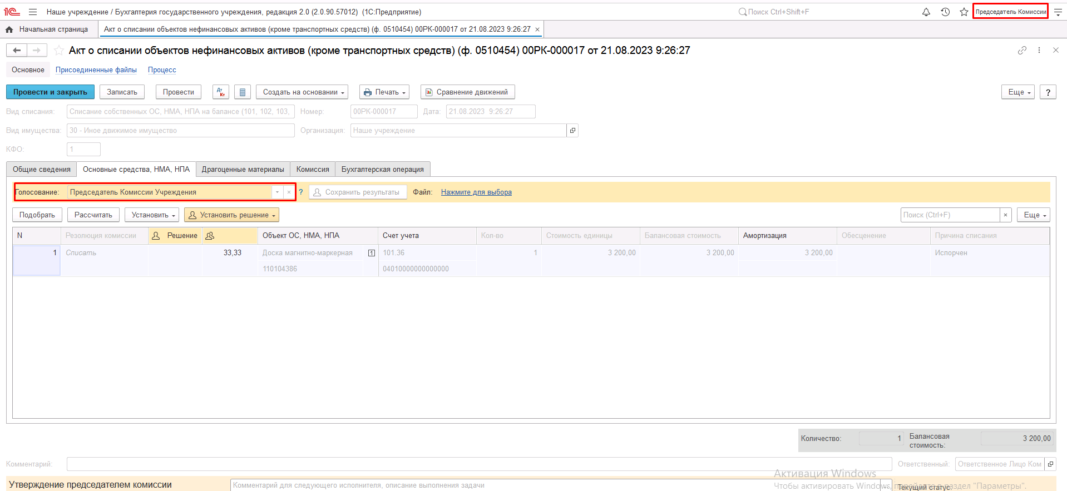
Рисунок 1315
На этапе Утверждение председателем комиссии пользователь с ролью Председатель комиссии выполняет голосование. В поле Голосование пользователь устанавливает решение по кнопке Установить решение, сохраняет результат по кнопке Сохранить результаты.
В случае принятие решения «Против» необходимо с помощью ссылки «Нажмите для выбора» обязательно добавить файл с особым мнением председателя комиссии.
Важно! При завершении этапа выполняется блокирующий контроль заполнения файла с особым мнением при наличии строк с голосованием Против.
Для просмотра кворума голосования необходимо сформировать лист голосования.
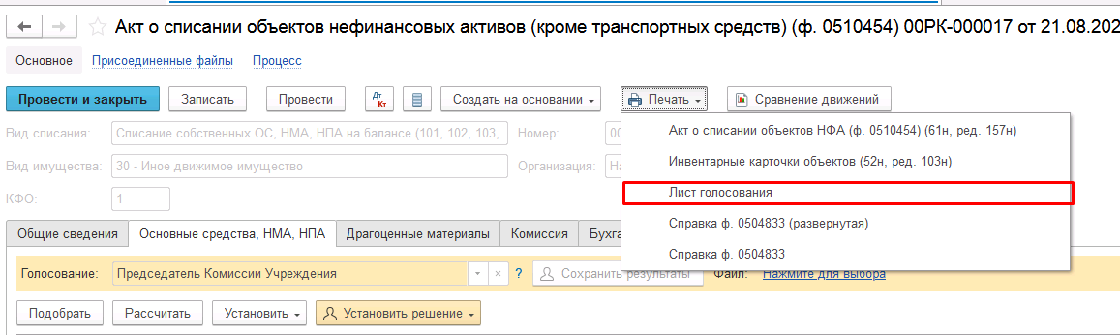
Рисунок 1316

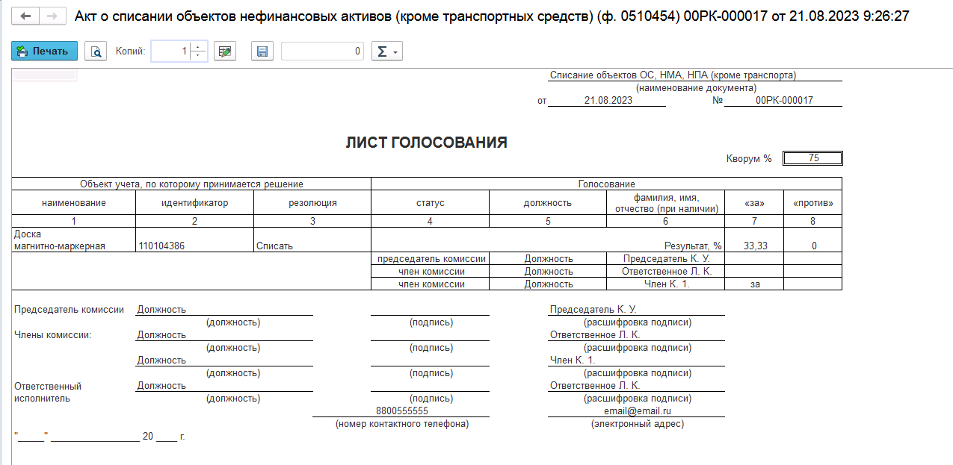
Рисунок 1317
После голосования у Председателя комиссии есть возможность утвердить положительные результаты голосования с помощью кнопки Утвердить или направить документ для аннулирования с помощью кнопки Отказать.
В случае отрицательной резолюции следует нажать кнопку Отказать. Документ примет статус Отказан.
ОЧЕНЬ ВАЖНО!!! При утверждении документа Председателем срабатывает проверка контроля решения направления на следующий этап. Документ невозможно направить на утверждение в случае, если по всем строкам не достигнут кворум положительного голосования. Также документ невозможно направить на аннулирование в случае, если хотя бы по одной из строк было принято положительное решение. При этом бухгалтерские записи документа будут сформированы только по строкам, содержащим положительное решение. По остальным строкам в документе будет пометка «Снято с обсуждения».
При положительном утверждении итогов голосования комиссии документ может быть отправлен:
- на этап Утверждение для пользователя с ролью Руководитель при помощи резолюции На утверждение.
- на этап Согласование ГРБС для пользователя с ролью Подписант ГРБС при помощи резолюции На согласование в случае необходимости выполнения согласования руководителем вышестоящего учреждения.
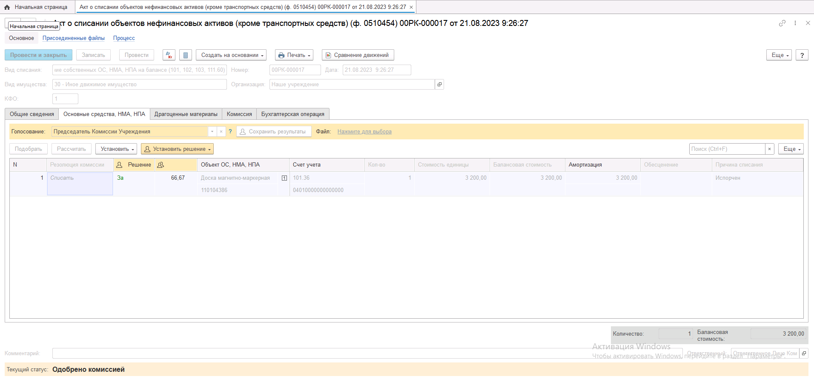
Рисунок 1318

Отслеживание поступающих на пользователя с ролью Подписант ГРБС задач выполняется в отдельном АРМ ОИВ (Автоматизированное рабочее место органа исполнительной власти).
Для запуска АРМ ОИВ необходимо авторизоваться под пользователем с ролью «Подписант ГРБС».
В списке задач пользователя необходимо выделить задачу, по которой требуется согласование ГРБС, далее необходимо нажать на кнопку «Перейти к задачам ОД», произойдет открытие области данных соответствующего учреждения, в котором был сформирован документ.
В открывшейся области данных пользователь с ролью Подписант ГРБС в списке задач пользователя должен открыть задачу по требующему согласования документу, далее нажать на кнопку «Принять задачу к исполнению» для принятия задачи в работу.
Руководитель учреждения, осуществляющего полномочия главного распорядителя бюджетных средств, может Согласовать документ или Отказать в согласовании.
Если документ будет отказан, то он будет направлен пользователю с ролью Ответственное лицо комиссии, который выполнял этап Формирование, для аннулирования.
В случае согласования документа пользователем с ролью Подписант ГРБС, документ будет направлен на следующий этап, на утверждение пользователю с ролью Руководитель.
Пользователю с ролью Руководитель необходимо перейти в документ из Задач пользователя и в зависимости от принятого решения воспользоваться кнопкой-резолюцией Утвердить в случае положительного решения и перевести формуляр на следующий этап БП, либо Отказать в случае отрицательного решения для отправки формуляра на этап Аннулирование пользователем с ролью Ответственное лицо комиссии.

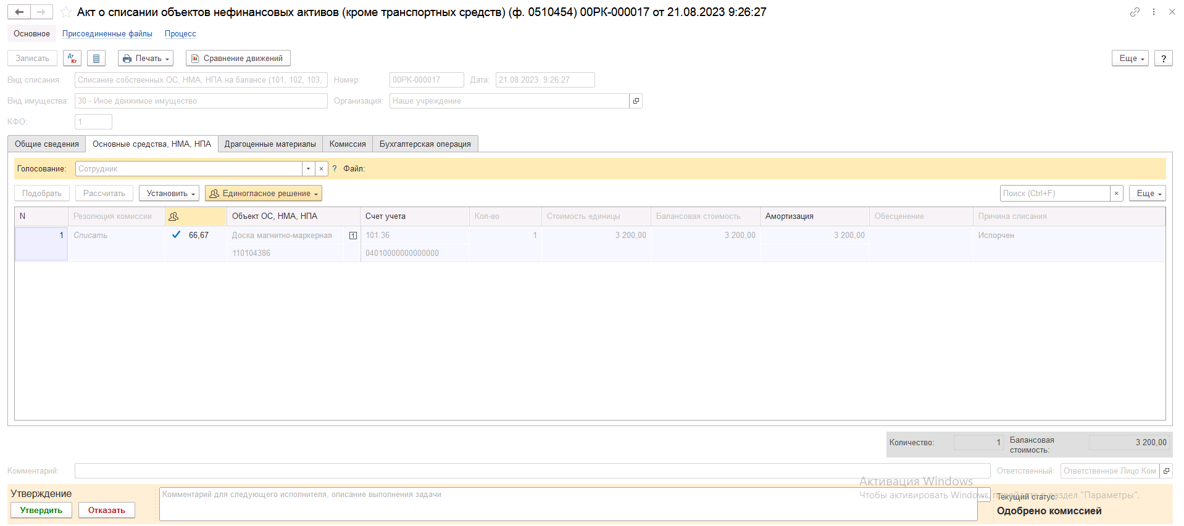
Рисунок 1319

В случае если нажата кнопка-резолюция Утвердить, документ направляется на этап Отражение в учёте пользователю с ролью Бухгалтер.
Пользователю с ролью Бухгалтер на вкладке Бухгалтерская операция заполнить КПС счёта дебета в блоке Бухгалтерский учёт
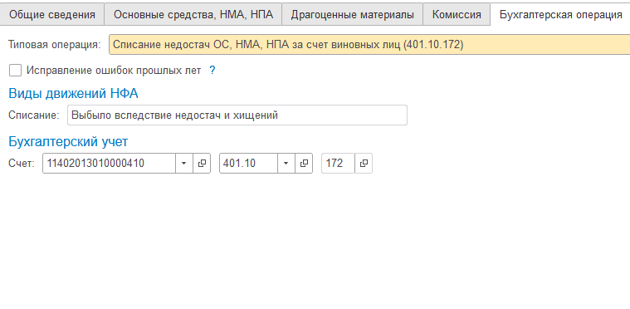
Рисунок 1320

Пользователю с ролью Бухгалтер необходимо выполнить отражение формуляра в учёте при помощи кнопки-резолюции Отразить в учёте.
Формуляру присвоен статус Отражен в учёте.
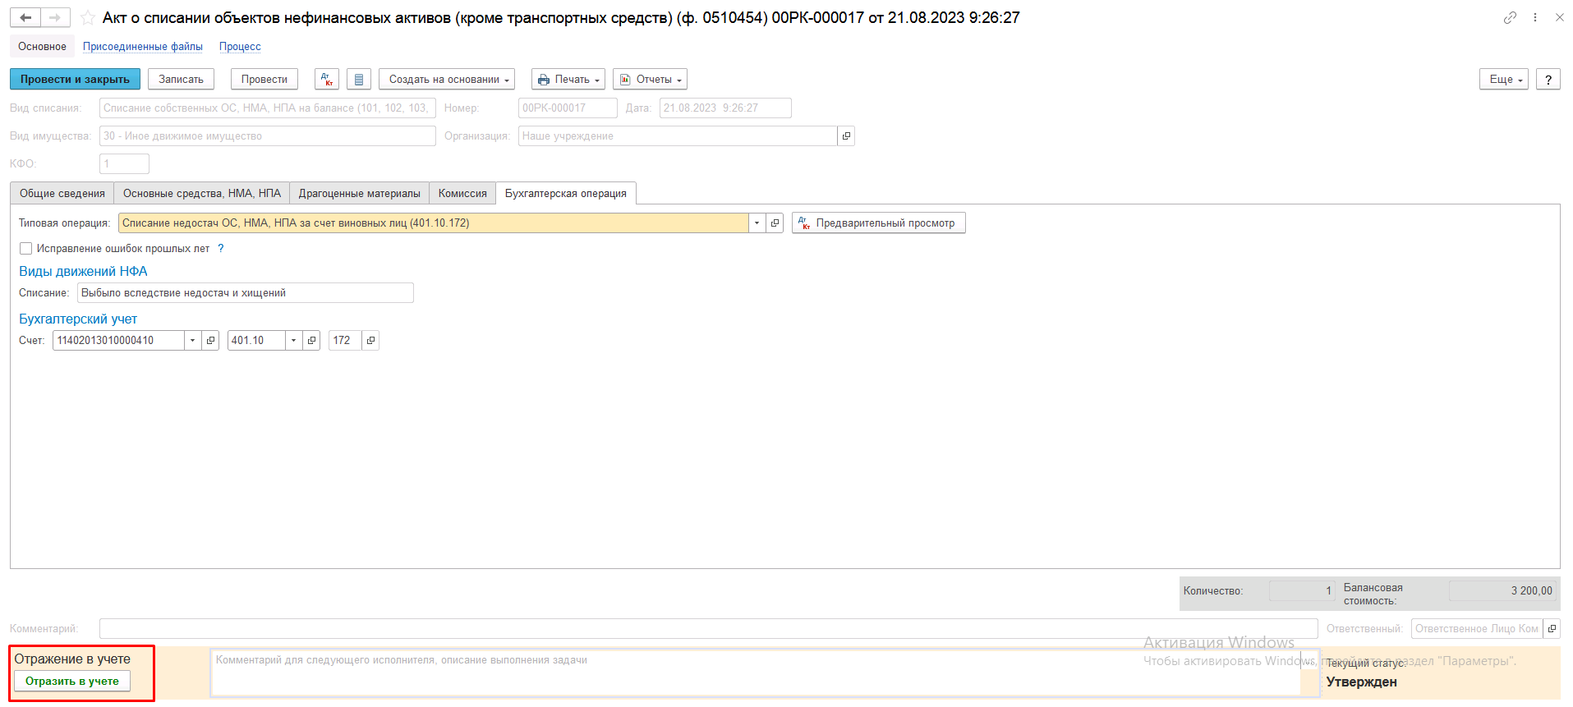
Рисунок 1321

В результате по строкам с положительным решением комиссии будут сформированы следующие бухгалтерские записи:

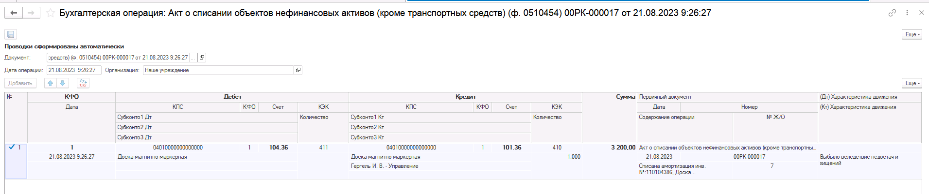
Рисунок 1322

Важно! Бухгалтерская операция будет сформирована только при положительном результате голосования комиссии: если соблюден кворум, а также результат голосования утвержден Председателем комиссии.

Документ направляется на этап Ознакомление лицу, за которым имущество учитывается/учитывалось. Задача по документу направляется пользователю сотрудника, указанного в реквизите МОЛ/Место хранения документа с ролью Материально-ответственное лицо.
На этапе Ознакомление пользователю необходимо ознакомиться с документом, после чего выполнить задачу по документу при помощи кнопки-резолюции Ознакомлен.
Рисунок 1323

Работа с документом завершена, при этом документу присваивается статус Принято к сведению.
Рисунок 1324

Акт о списании объектов нефинансовых активов (кроме транспортных средств) (ф.0510454) (на основании Решения 0510440 для инвентарных объектов) и Акт о списании объектов нефинансовых активов (кроме транспортных средств) (ф.0510454) (на основании Решения 0510440 для неинвентарных объектов)

Отдельно реализованы бизнес-процессы для следующих формуляров:
Списание на основании Решения 0510440 для инвентарных объектов(Акт о списании объектов нефинансовых активов (кроме транспортных средств) ф. 0510454)
- Обмен данными
Списание на основании Решения 0510440 для неинвентарных объектов(Акт о списании объектов нефинансовых активов (кроме транспортных средств) ф. 0510454)
- Обмен данными
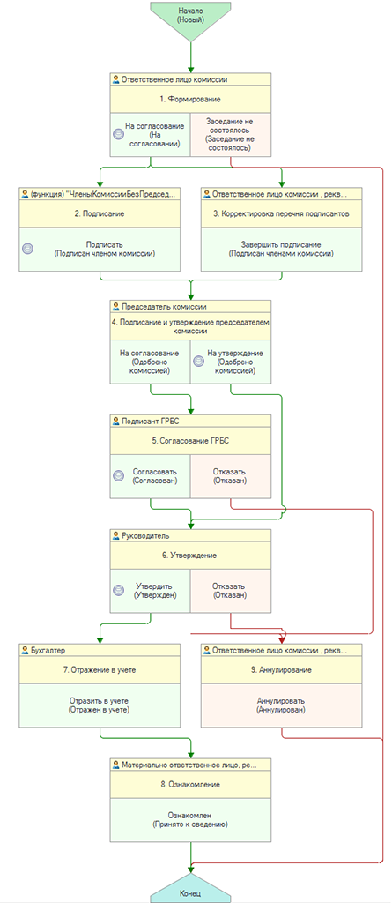
Рисунок 1325

Формирование документа
Пользователю с ролью Ответственное лицо комиссии на этапе Формирование следует заполнить следующие реквизиты:
в шапке документа:
- Основание (выбор документа типа Решение о прекращении признания активом (ф.0510440) или Инвентаризационная опись по объектам НФА (ф. 0510466).
- Вид имущества;
во вкладке Общие сведения:
- МОЛ/Место хранения;
- Подразделение;
- Блок реквизитов Правовое основание (Вид, №, от)
Реквизиты шапки документа КФО и Вид списания предустановлены в значении 1 и Списание собственных ОС, НМА, НПА на балансе (101, 102, 103, 111.60) соответственно.

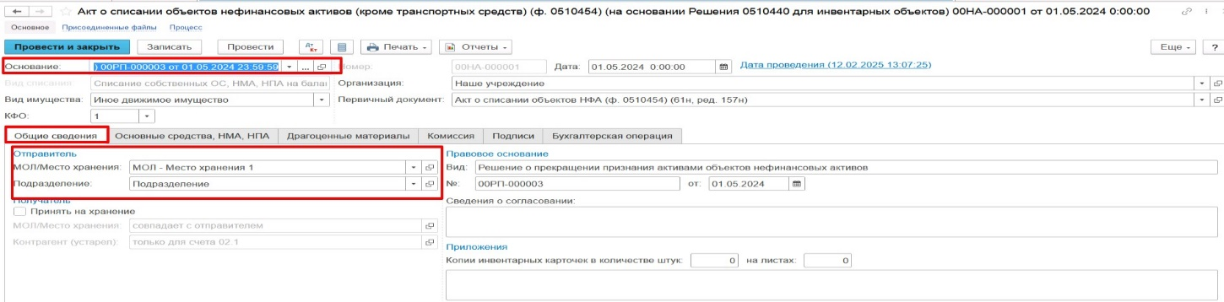
Рисунок 1326

После выбора документа-основания типа Решение о прекращении признания вкладка Основные средства, НМА, НПА будет заполнена автоматически перечнем объектов ОС, НМА, НПА к списанию, а также данными в части МОЛ, указанного в документе-основании Решение о прекращении признания активом объекта нефинансового актива (ф. 0510440) :
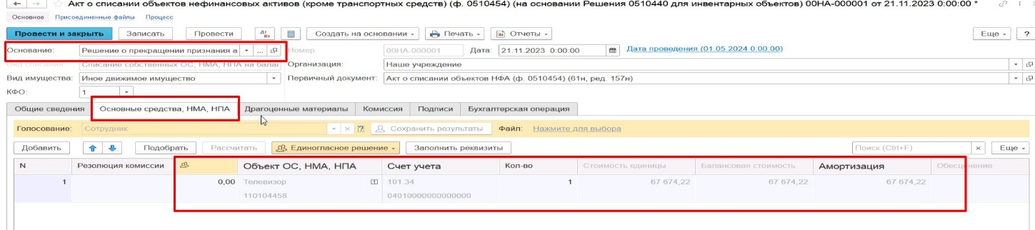
Рисунок 1327
После заполнения необходимо в каждой строке дозаполнить причину списания в реквизите Причина списания и Резолюцию комиссии, Мероприятия по списанию.
С помощью команды «Заполнить реквизиты» возможно групповое заполнение полей «Причина списания» и «Резолюция комиссии» для выделенных строк.
Заполнение вкладки Драгоценные материалы производится автоматизировано в случае наличия драгоценных материалов в объекте списания.
На вкладке Комиссия необходимо подобрать комиссию из справочника Комиссии. В случае если требуемая комиссия отсутствует, то необходимо создать новое значение.
В случае отсутствия какого-либо из членов комиссии, следует установить флаг в поле Отсутствует, и обязательно указать причину отсутствия путём ввода значения в соответствующем реквизите.
Важно! Если количество отсутствующих членов комиссии будет больше допустимого для создания кворума присутствия, на вкладке Комиссия загорится серый индикатор, и появится надпись Нет кворума.
Вкладка Бухгалтерская операция заполняется автоматически служебной типовой операцией «Обмен данными», не влекущей бухгалтерских записей.
На первом этапе в документе обязательно должен быть заполнен реквизит Ответственный исполнитель равный текущему пользователю. Для автоматического заполнения указанного реквизита требуется корректная настройка сопоставления текущего пользователя с физическим лицом и сотрудником.

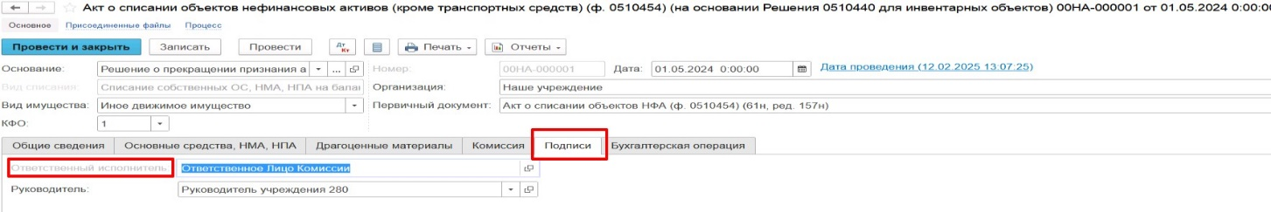
Рисунок 1328

На первом этапе бизнес-процесса пользователю доступны две кнопки-резолюции:
«На согласование», «Заседание не состоялось»

Рисунок 1329

Для перевода формуляра на следующий этап и начала процесса голосования пользователю необходимо воспользоваться резолюцией На согласование.
Важно! При переводе формуляра на следующий этап выполняется блокирующий контроль заполнения следующих данных ответственного исполнителя:
- Должность
- ФИО
- Телефон
- Email
Поэтому перед переводом формуляра на следующий этап необходимо проверить заполнение указанных реквизитов в карточке сотрудника – ответственного исполнителя по формуляру.
Далее выполняется проверка показателя «кворум, минимальный % присутствующих» в соотношении с отсутствующими сотрудниками.
В случае если минимальный кворум присутствующих не соблюден, будет выдано сообщение.
Рисунок 1330

В данном случае доступно завершение работы над документом по кнопке «Заседание не состоялось» при этом бизнес-процесс по документу будет завершён.
Также на этапе отправки происходит проверка на указание причины отсутствия сотрудников. Если для члена комиссии установлен флаг отсутствия, но не указана причина отсутствия, будет выведено соответствующее сообщение.

Рисунок 1331

В ситуации, если минимальный кворум присутствующих соблюден, то при нажатии кнопки На согласование, документ будет отправлен на второй этап для исполнения.
Второй этап шаблона процесса отвечает за Подписание всеми членами комиссии.
Автоматически будут сформированы задачи на всех членов комиссии, а также этап куратора (третий этап Корректировка перечня подписантов).

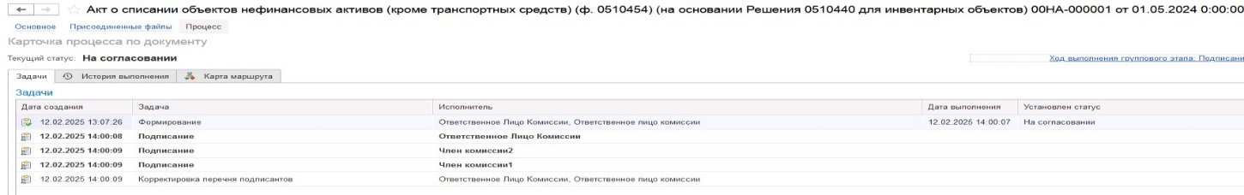
Рисунок 1332

Далее каждый участник состава комиссии принимает задачу к исполнению.
Затем подписывает документ и направляет его далее на следующий этап по шаблону процесса, нажав кнопку-резолюцию Подписать.
Документу будет установлен статус Подписан членом комиссии.
Пользователь с ролью Ответственное лицо комиссии имеет возможность контролировать ход состояния подписания членами комиссии.
Для этого пользователь открывает документ, переходит по ссылке Процесс, далее нажимаем по ссылке Ход выполнения группового этапа: Подписание.
В открывшейся форме будет доступна информация о списке исполнителей и статусе выполнения задачи.
В случае невозможности подписания одним из членов комиссии, пользователь с ролью Ответственное лицо комиссии имеет возможность в данной форме прервать задачу пользователя, нажав кнопку Прервать задачу.
В форме документа в окне Процесс задача пользователя будет отображена как отмененная.
В случае, если все члены комиссии подписали документ, задача Корректировка перечня подписантов будет автоматически отменена.

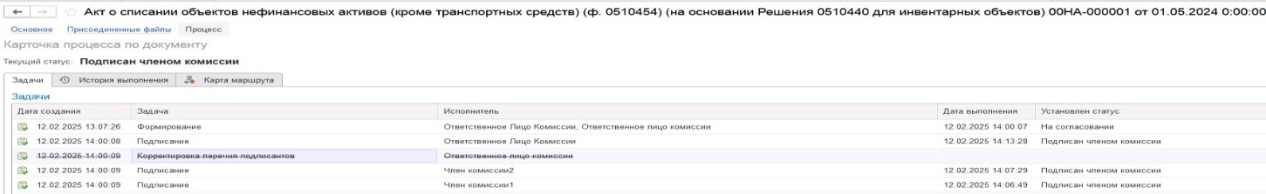
Рисунок 1333

Далее документ автоматически будет отправлен на этап Подписание и утверждение председателем комиссии для пользователя с ролью Председатель комиссии.
На этапе Подписание и утверждение председателем комиссии председателем комиссии пользователь с ролью Председатель комиссии имеется возможность после подписания документа направить его на утверждение руководителю или на согласование ГРБС.
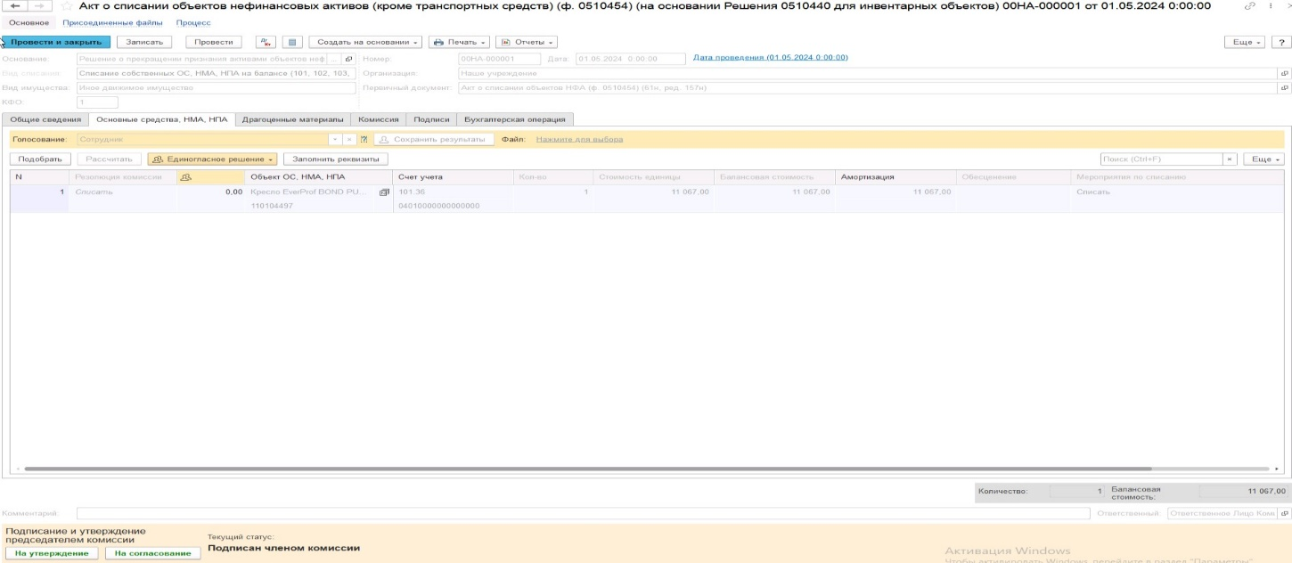
Рисунок 1334

При положительном утверждении итогов подписания комиссии документ может быть отправлен:
- на этап Утверждение для пользователя с ролью Руководитель при помощи резолюции На утверждение.
- на этап Согласование ГРБС для пользователя с ролью Подписант ГРБС при помощи резолюции На согласование в случае необходимости выполнения согласования руководителем вышестоящего учреждения.
Отслеживание поступающих на пользователя с ролью Подписант ГРБС задач выполняется в отдельном АРМ ОИВ (Автоматизированное рабочее место органа исполнительной власти).
Для запуска АРМ ОИВ необходимо авторизоваться под пользователем с ролью «Подписант ГРБС».
В списке задач пользователя необходимо выделить задачу, по которой требуется согласование ГРБС, далее необходимо нажать на кнопку «Перейти к задачам ОД», произойдет открытие области данных соответствующего учреждения, в котором был сформирован документ.
В открывшейся области данных пользователь с ролью Подписант ГРБС в списке задач пользователя должен открыть задачу по требующему согласования документу, далее нажать на кнопку «Принять задачу к исполнению» для принятия задачи в работу.

Руководитель учреждения, осуществляющего полномочия главного распорядителя бюджетных средств, может Согласовать документ или Отказать в согласовании.
Если документ будет отказан, то он будет направлен пользователю с ролью Ответственное лицо комиссии, который выполнял этап Формирование, для аннулирования.
В случае согласования документа пользователем с ролью Подписант ГРБС, документ будет направлен на следующий этап, на утверждение пользователю с ролью Руководитель.
Пользователю с ролью Руководитель необходимо перейти в документ из Задач пользователя и в зависимости от принятого решения воспользоваться кнопкой-резолюцией Утвердить в случае положительного решения и перевести формуляр на следующий этап БП, либо Отказать в случае отрицательного решения для отправки формуляра на этап Аннулирование пользователем с ролью Ответственное лицо комиссии.

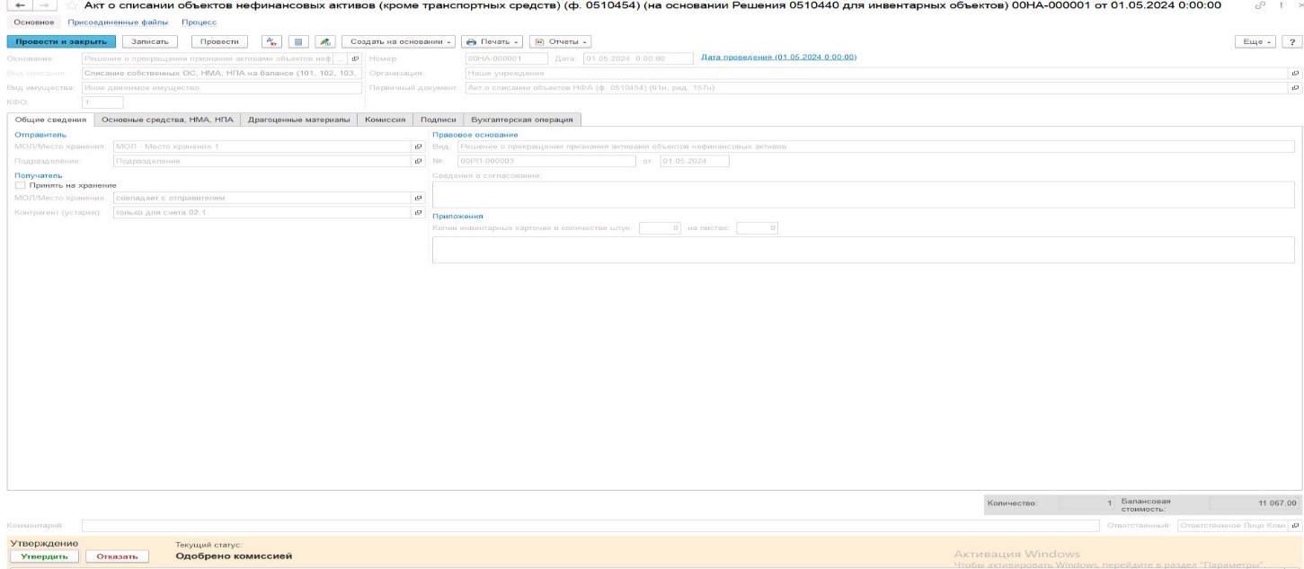
Рисунок 1335

В случае если нажата кнопка-резолюция Утвердить, документ направляется на этап Отражение в учёте пользователю с ролью Бухгалтер.
Пользователю с ролью Бухгалтер необходимо выполнить отражение формуляра в учёте при помощи кнопки-резолюции Отразить в учёте.
Формуляру присвоен статус Отражен в учёте.

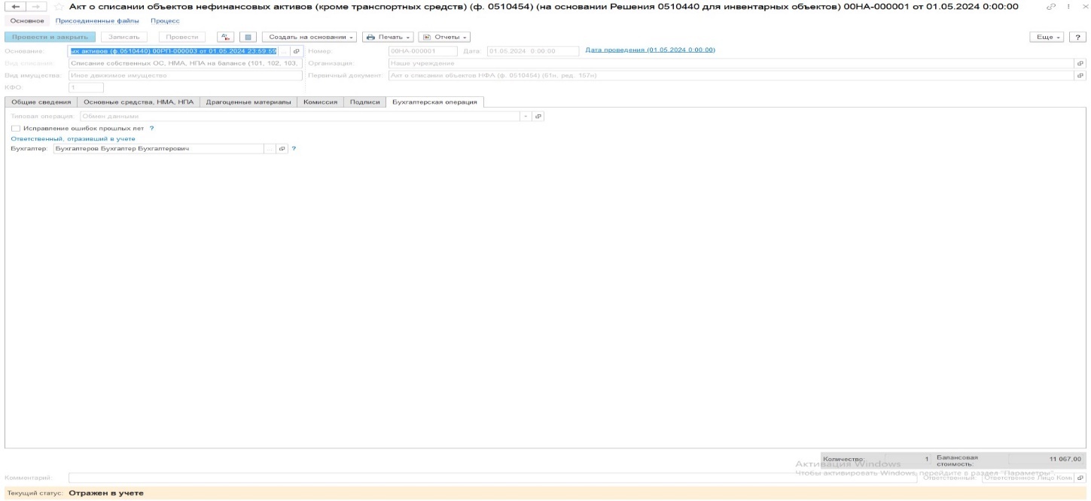
Рисунок 1336

1.14.2 Имущество казны

Документ представлен списком типизаций:
Акт о списании объектов нефинансовых активов (кроме транспортных средств) (ф. 0510454)
- Выбытие имущества казны (401.10.172)
Акт о списании объектов нефинансовых активов (кроме транспортных средств) (ф. 0510454)
- Выбытие вследствие стихийных бедствий (401.20.273)
- Разукомплектование объектов ОС, НПА (401.10.172)
- Списание недостач, выявленных по результатам инвентаризации (401.10.172)

Доступ к документу организован через пункт меню быстрого доступа Имущество казны раздел Основные средства, НМА, НПА.

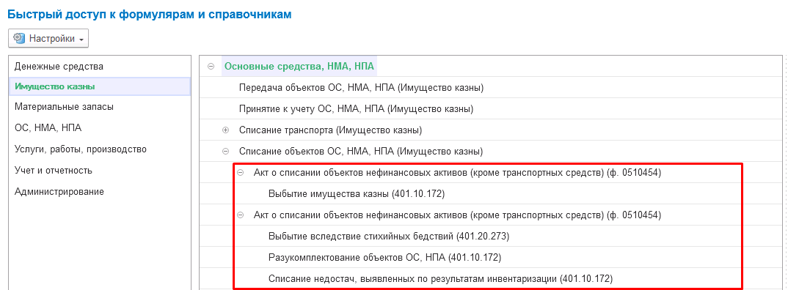
Рисунок 1337

В рамках данной инструкции рассматривается типизация Акт о списании объектов нефинансовых активов (кроме транспортных средств) (ф. 0510454) – Выбытие имущества казны (401.10.172).
Порядок работы с остальными типизациями аналогичный.
Формирование документа
Пользователю с ролью Ответственное лицо комиссии на этапе Формирование следует заполнить следующие реквизиты:
в шапке документа:
- Вид имущества;
во вкладке Общие сведения:
- Блок реквизитов Правовое основание (Вид, №, от)
Реквизит шапки документа КФО и Вид списания предустановлен в значении 1 и недоступен для редактирования.
При необходимости пользователь также может установить флаг Принять на хранение для формирования проводок по 02 счетам.

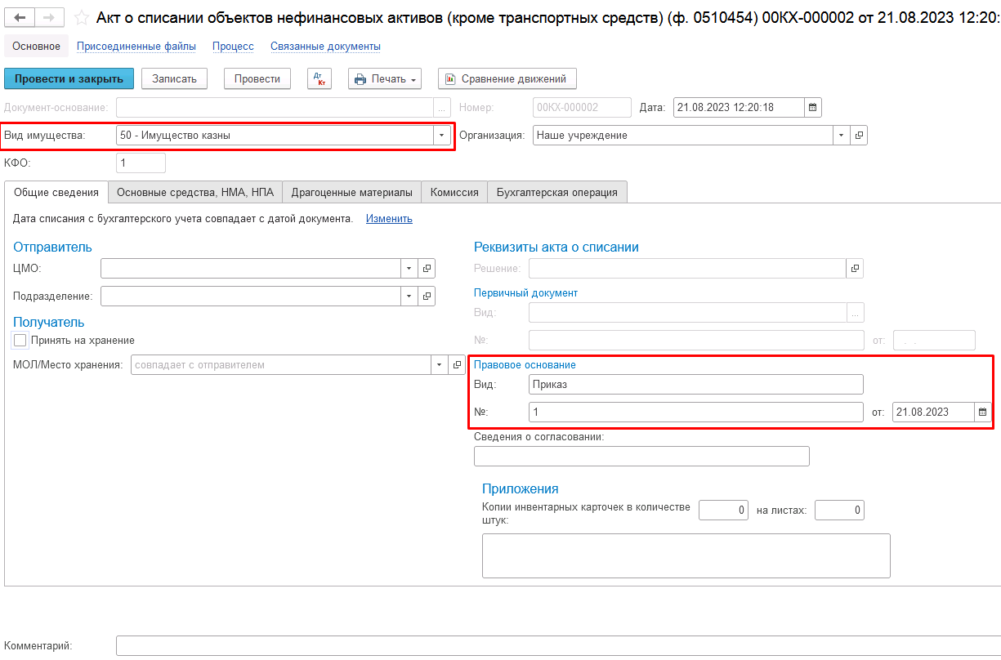
Рисунок 1338

ВАЖНО! Так как по имуществу казны не ведётся учёт в разрезе ЦМО, для отражения соответствующей информации в печатной форме реквизиты ЦМО и Подразделение на вкладке Общие сведения следует заполнить после подбора объектов ОС имущества казны на вкладке Основные средства, НМА, НПА.
На вкладке Основные средства, НМА, НПА требуется при помощи кнопки Подобрать заполнить перечень объектов ОС, НМА, НПА к списанию:
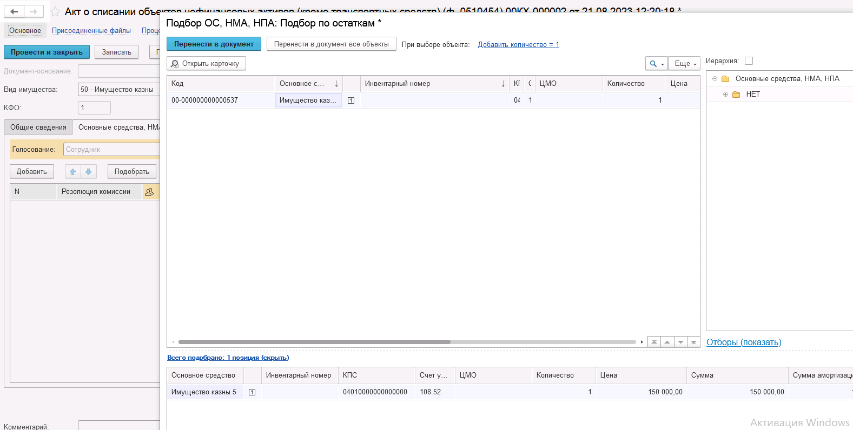
Рисунок 1339

После заполнения необходимо в каждой строке заполнить причину списания в реквизите Причина списания и Резолюцию комиссии.

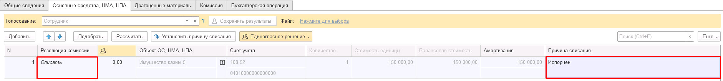
Рисунок 1340

После чего необходимо вернуться на вкладку Общие сведения и заполнить реквизиты ЦМО и Подразделение. Данные реквизиты необходимы для корректного формирования печатной формы.

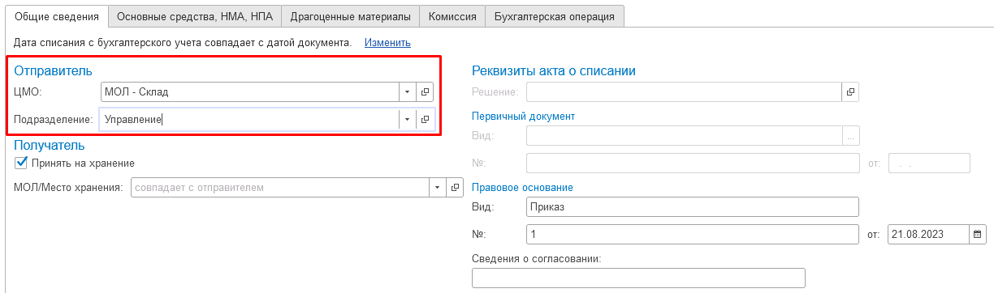
Рисунок 1341
Заполнение вкладки Драгоценные материалы производится автоматизировано в случае наличия драгоценных материалов в объекте списания.

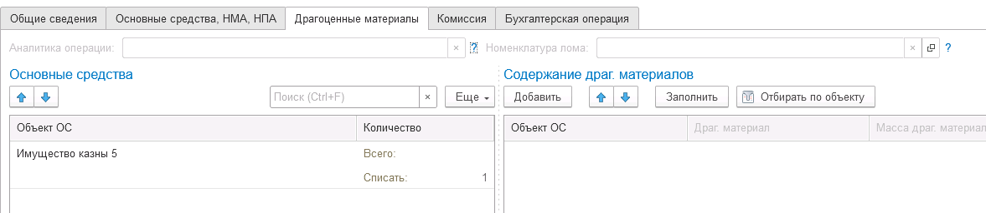
Рисунок 1342

Заполнение вкладки Комиссия
Переходим на вкладку Комиссия.
В поле Комиссия переходим в справочник Комиссии и выбираем из списка нужное значение. В случае если требуемая комиссия отсутствует, то создаём новую комиссию (элемент справочника).
При создании элемента справочника Комиссии, следует удостовериться, что в состав комиссии включены сотрудники, имеющие актуальную учётную запись пользователя, под которым присутствует возможность войти в программу и установить результат голосования.
Важно обратить внимание на наличие корректно выполненного Сопоставление текущего Пользователя с Физическим лицом и Сотрудником для всех сотрудников, указанных в табличной части Состав комиссии.
При создании нового элемента в справочнике Комиссии обращаем внимание на следующие обязательные реквизиты:
В шапке элемента обязательно требуется заполнить реквизит Наименование:
Рисунок 1343

Далее необходимо заполнить реквизиты Номер, Дата и Наименование на вкладке Приказ о создании комиссии.
Рисунок 1344
В случае если данную комиссию требуется применять при проведении инвентаризации, необходимо установить флаг «Инвентаризационная» в шапке элемента. При установленном флажке в составе комиссии могут формироваться рабочие комиссии.
Рисунок 1345
Далее на вкладке Кворумы требуется заполнить реквизиты «Кворум, минимальный % присутствующих», «Минимальный % голосов «за» присутствующих».
Рисунок 1346
В случае если в расчёт процента показателя «Минимальный % голосов «за» присутствующих» должен входить голос председателя комиссии, устанавливаем флаг «с учетом голоса председателя».
В таблице Состав комиссии подбираем членов комиссии, в том числе председателя комиссии, путем выбора элементов справочника Сотрудники.
Рисунок 1347
При этом в колонке «Статус члена комиссии» для председателя комиссии необходимо указать соответствующий статус.
Допустимые значение статуса члена комиссии определяются значением флажка "Инвентаризационная".
В случае если флаг "Инвентаризационная" не установлен, статус члена комиссии выбирается из списка:
- Председатель комиссии;
- Член комиссии.
Рисунок 1348

При установленном флажке "Инвентаризационная" статус члена комиссии выбирается из списка:
- Председатель комиссии;
- Заместитель председателя комиссии;
- Уполномоченное председателем лицо;
- Член комиссии;
- Эксперт; (указанный статус не применяется в ГИИС ЭБ!)
- Заместитель уполномоченного председателем лица.

Рисунок 1349

Важно! Статус члена комиссии "Заместитель уполномоченного председателем лица" не предусмотрен законодательством. Ответственность за использование такого статуса возлагается на пользователя.
Важно! Статусы члена комиссии "Заместитель председателя комиссии", "Заместитель уполномоченного председателем лица" учитываются только при применении данной комиссии в инвентаризационных описях по приказу Минфина 61н.
Также напротив сотрудника – ответственного исполнителя инвентаризационной комиссии следует установить флаг в колонке Ответственный исполнитель. В этом случае в ходе заполнения инвентаризационных описей по приказу 61н автоматически заполнится реквизит Ответственный исполнитель инв. комиссии в подвале документа Описи.
Рисунок 1350

На закладке «Комиссия» состав комиссии заполнится автоматизировано при выборе в поле «Комиссия» соответствующего элемента справочника из списка.
Рисунок 1351

В случае отсутствия какого-либо из членов комиссии, следует установить флаг в поле Отсутствует, и обязательно указать причину отсутствия путём ввода значения в соответствующем реквизите.

Рисунок 1352

Важно! Если количество отсутствующих членов комиссии будет больше допустимого для создания кворума присутствия, на вкладке Комиссия загорится серый индикатор, и появится надпись Нет кворума.
Вкладка Бухгалтерская операция заполняется автоматически

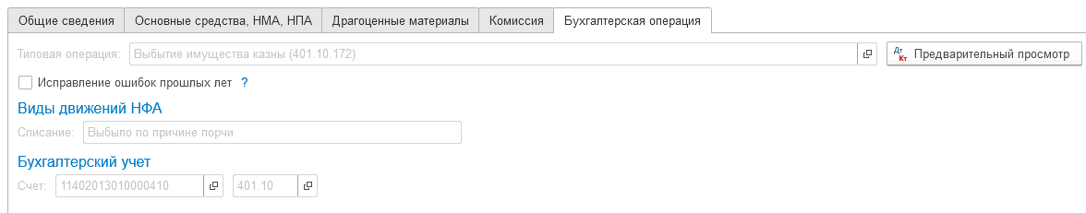
Рисунок 1353

На первом этапе в документе обязательно должен быть заполнен реквизит Ответственный исполнитель равный текущему пользователю. Для автоматического заполнения указанного реквизита требуется корректная настройка сопоставления текущего пользователя с физическим лицом и сотрудником.
На первом этапе бизнес-процесса пользователю доступны две кнопки-резолюции:
«На согласование», «Заседание не состоялось»

Рисунок 1354

Для перевода формуляра на следующий этап и начала процесса голосования пользователю необходимо воспользоваться резолюцией На согласование.
Важно! При переводе формуляра на следующий этап выполняется блокирующий контроль заполнения следующих данных ответственного исполнителя:
- Должность
- ФИО
- Телефон
- Email
Поэтому перед переводом формуляра на следующий этап необходимо проверить заполнение указанных реквизитов в карточке сотрудника – ответственного исполнителя по формуляру.
Далее выполняется проверка показателя «кворум, минимальный % присутствующих» в соотношении с отсутствующими сотрудниками.
В случае если минимальный кворум присутствующих не соблюден, будет выдано сообщение.

Рисунок 1355

В данном случае доступно завершение работы над документом по кнопке «Заседание не состоялось» при этом бизнес-процесс по документу будет завершён.
Также на этапе отправки происходит проверка на указание причины отсутствия сотрудников. Если для члена комиссии установлен флаг отсутствия, но не указана причина отсутствия, будет выведено соответствующее сообщение.
Рисунок 1356

В ситуации, если минимальный кворум присутствующих соблюден, то при нажатии кнопки На согласование, документ будет отправлен одновременно на второй и третий этап для исполнения.
Второй этап шаблона процесса отвечает за голосование всеми членами комиссии, третий этап отвечает за подведение итогов проведенного голосования.
После отправки документа на согласование, процесс по документу выглядит следующим образом:
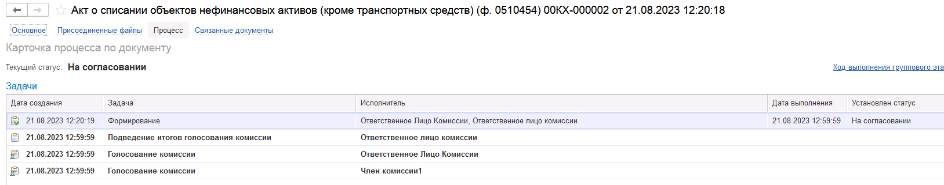
Рисунок 1357

Автоматически будут сформированы задачи на всех членов комиссии и куратора (третий этап Подведение итогов голосования).
Далее каждый член комиссии принимает задачу к исполнению.
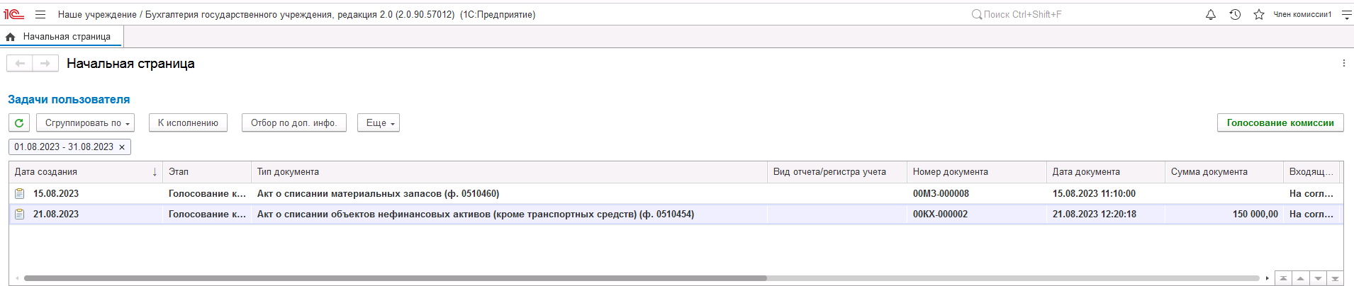
Рисунок 1358

В открывшейся форме документа переходим на вкладку Основные средства, НМА, НПА.
В поле Голосование на вкладке Основные средства, НМА, НПА автоматически выведется сотрудник равный пользователю, под которым выполняется задача.
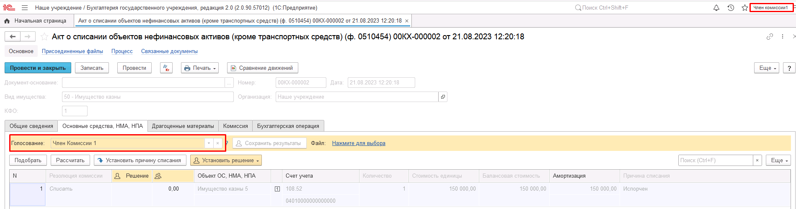
Рисунок 1359

Далее по кнопке Установить решение устанавливаем значение результат голосования «За» или «Против». В случае принятия решения «Против» необходимо с помощью ссылки «Нажмите для выбора» обязательно добавить файл с особым мнением текущего члена комиссии.
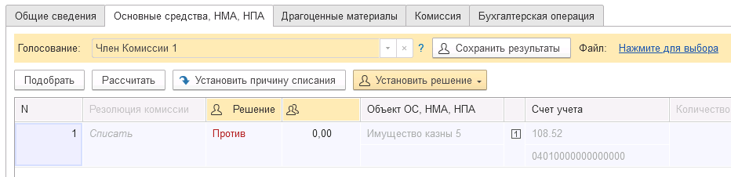
Рисунок 1360

При наличии нескольких строк в документе для установки единого решения для всех строк необходимо использовать значения «Установить решение «За» во всех строках», «Установить решение «Против» во всех строках».
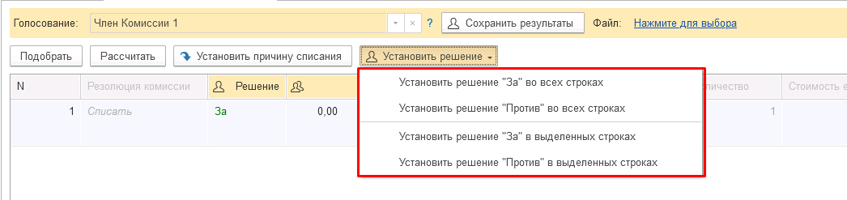
Рисунок 1361

После отражения результата голосования в обязательном порядке необходимо сохранить результат голосования, нажав кнопку Сохранить результаты.
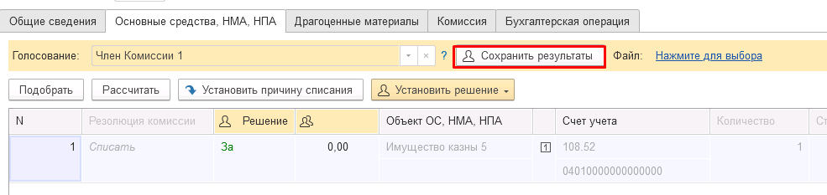
Рисунок 1362

Затем отправляем документ по шаблону процесса нажав кнопку-резолюцию Голосование комиссии.
При этом выполняется блокирующий контроль заполнения файла с особым мнением при наличии строк с голосованием Против.
Будет установлен статус документа На согласовании.

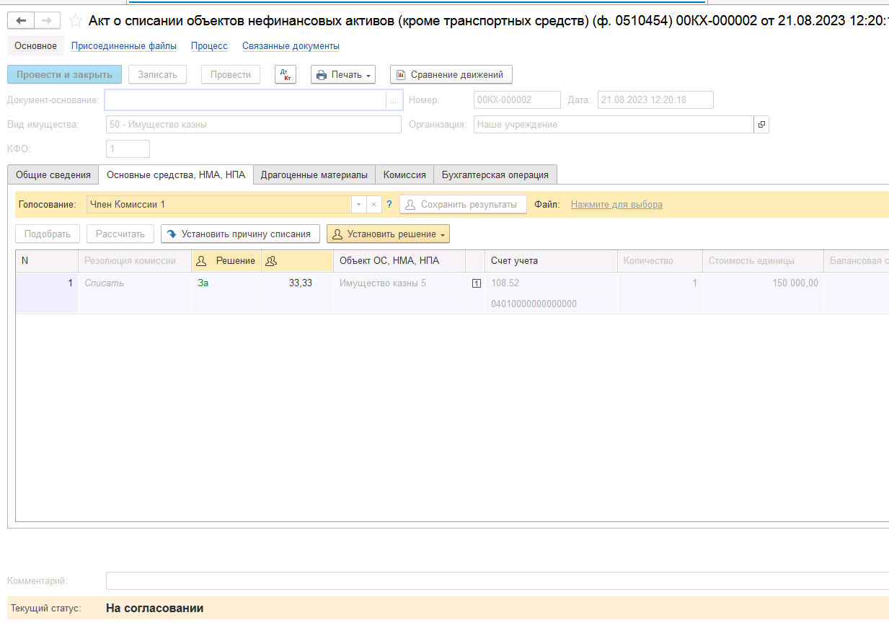
Рисунок 1363

Пользователь с ролью Ответственное лицо комиссии имеет возможность контролировать ход состояния голосования членами комиссии.
Для этого пользователь открывает документ, переходит по ссылке Процесс, далее нажимаем по ссылке Ход выполнения группового этапа: Голосование комиссии.
Рисунок 1364

В открывшейся форме будет доступна информация о списке исполнителей и статусе выполнения задачи.
В случае невозможности проведения голосования одним из членов комиссии, пользователь с ролью Ответственное лицо комиссии имеет возможность в данной форме прервать задачу пользователя, нажав кнопку Прервать задачу.
В форме документа в окне Процесс задача пользователя будет отображена как отмененная.

Рисунок 1365

В случае, если все члены комиссии проголосовали самостоятельно, задача Подведение итогов голосования будет автоматически отменена.
Важно! Исполнение задачи на этапе Подведение итогов голосования комиссии требуется только в случае, если кто-либо из членов комиссии не смог выполнить голосование.
После выполнения / невыполнения задач процесса Голосование комиссии членами комиссии, результирующее Подведение итогов голосования необходимо выполнить пользователю с ролью Ответственное лицо комиссии.
Важно! Исполнение задачи на этапе Подведение итогов голосования требуется в случае если кто-либо из членов комиссии не смог выполнить голосование.
На данном этапе так же добавлена кнопка «Заседание не состоялось», применяется в случае невозможности завершить голосование комиссией согласно установленного кворума.
Рисунок 1366

В случае если все члены комиссии проголосовали, задача будет автоматически отменена.
Рисунок 1367

Документ автоматически будет отправлен на этап Утверждение председателем комиссии для пользователя с ролью Председатель комиссии.

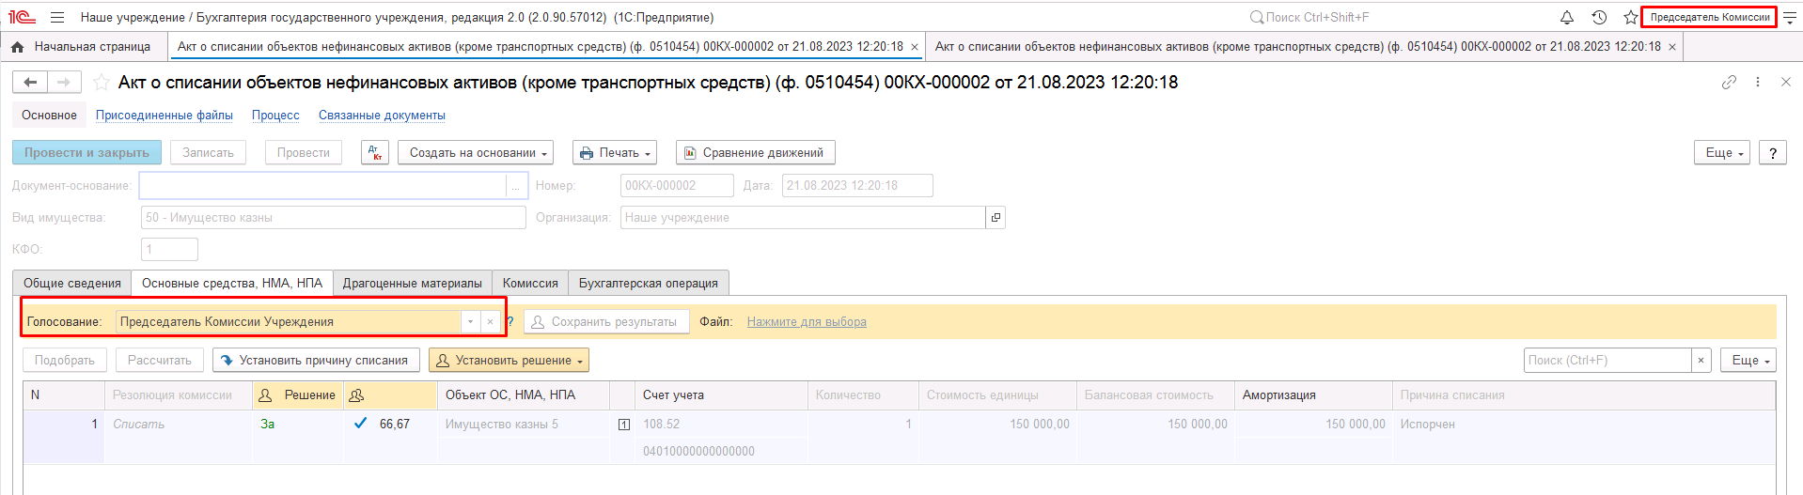
Рисунок 1368

На этапе Утверждение председателем комиссии пользователь с ролью Председатель комиссии выполняет голосование. В поле Голосование пользователь устанавливает решение по кнопке Установить решение, сохраняет результат по кнопке Сохранить результаты.
В случае принятие решения «Против» необходимо с помощью ссылки «Нажмите для выбора» обязательно добавить файл с особым мнением председателя комиссии.
Важно! При завершении этапа выполняется блокирующий контроль заполнения файла с особым мнением при наличии строк с голосованием Против.
Для просмотра кворума голосования необходимо сформировать лист голосования.

Рисунок 1369

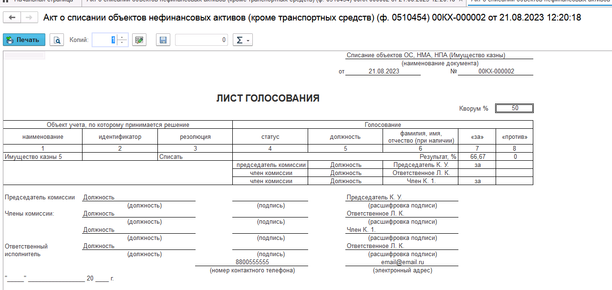
Рисунок 1370

После голосования у Председателя комиссии есть возможность утвердить положительные результаты голосования с помощью кнопки Утвердить или направить документ для аннулирования с помощью кнопки Отказать.
В случае отрицательной резолюции следует нажать кнопку Отказать. Документ примет статус Отказан.
ОЧЕНЬ ВАЖНО!!! При утверждении документа Председателем срабатывает проверка контроля решения направления на следующий этап. Документ невозможно направить на утверждение в случае, если по всем строкам не достигнут кворум положительного голосования. Также документ невозможно направить на аннулирование в случае, если хотя бы по одной из строк было принято положительное решение. При этом бухгалтерские записи документа будут сформированы только по строкам, содержащим положительное решение. По остальным строкам в документе будет пометка «Снято с обсуждения».
При положительном утверждении итогов голосования комиссии документ может быть отправлен:
- на этап Утверждение для пользователя с ролью Руководитель при помощи резолюции На утверждение.
- на этап Согласование ГРБС для пользователя с ролью Подписант ГРБС при помощи резолюции На согласование в случае необходимости выполнения согласования руководителем вышестоящего учреждения.
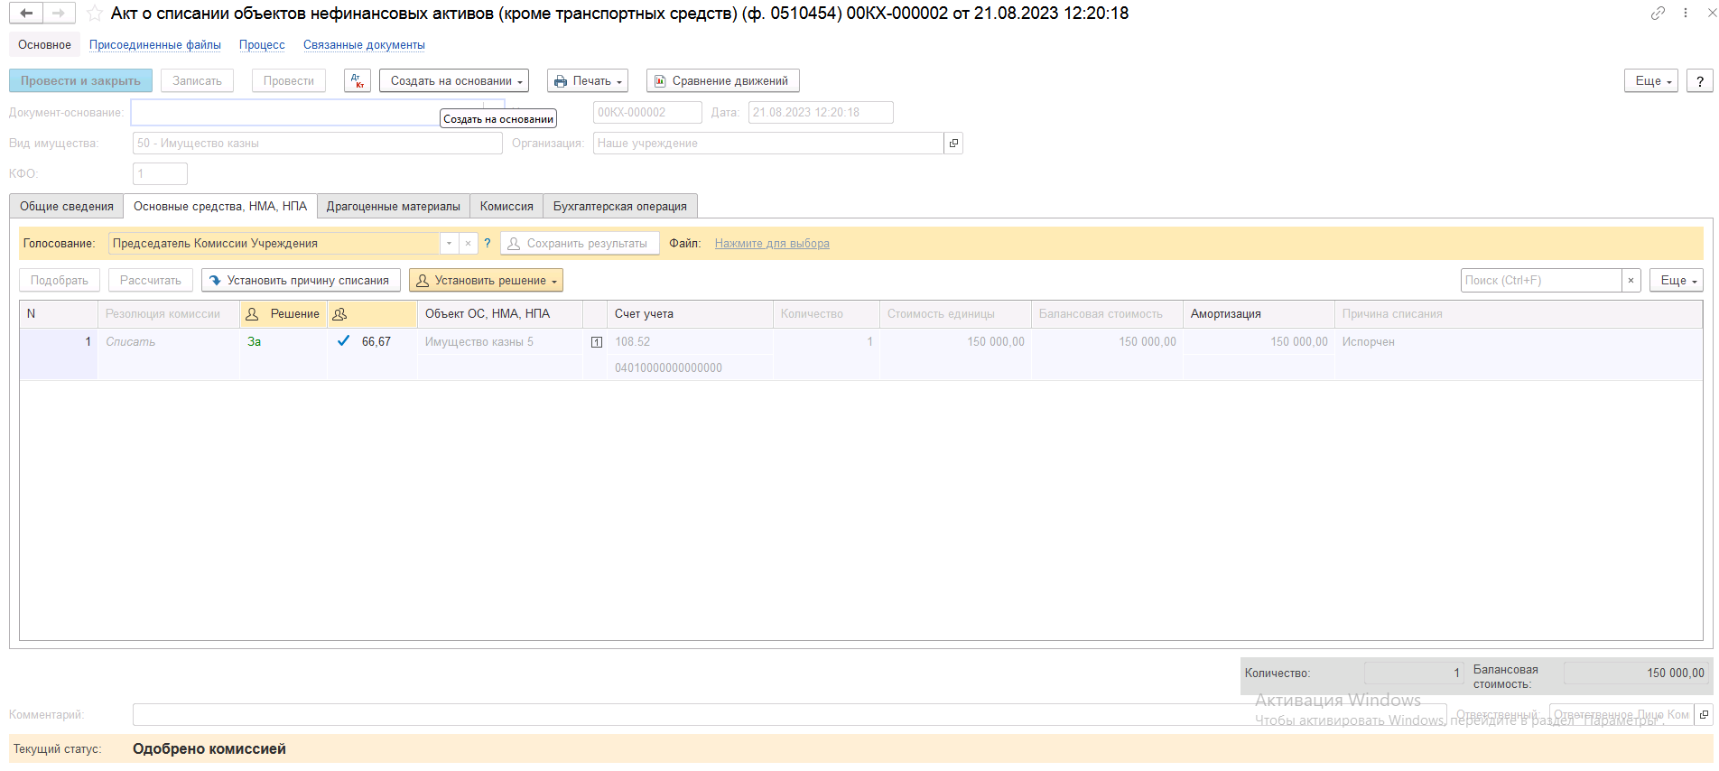
Рисунок 1371

Отслеживание поступающих на пользователя с ролью Подписант ГРБС задач выполняется в отдельном АРМ ОИВ (Автоматизированное рабочее место органа исполнительной власти).
Для запуска АРМ ОИВ необходимо авторизоваться под пользователем с ролью «Подписант ГРБС».
В списке задач пользователя необходимо выделить задачу, по которой требуется согласование ГРБС, далее необходимо нажать на кнопку «Перейти к задачам ОД», произойдет открытие области данных соответствующего учреждения, в котором был сформирован документ.
В открывшейся области данных пользователь с ролью Подписант ГРБС в списке задач пользователя должен открыть задачу по требующему согласования документу, далее нажать на кнопку «Принять задачу к исполнению» для принятия задачи в работу.
Руководитель учреждения, осуществляющего полномочия главного распорядителя бюджетных средств, может Согласовать документ или Отказать в согласовании.
Если документ будет отказан, то он будет направлен пользователю с ролью Ответственное лицо комиссии, который выполнял этап Формирование, для аннулирования.
В случае согласования документа пользователем с ролью Подписант ГРБС, документ будет направлен на следующий этап, на утверждение пользователю с ролью Руководитель.
Пользователю с ролью Руководитель необходимо перейти в документ из Задач пользователя и в зависимости от принятого решения воспользоваться кнопкой-резолюцией Утвердить в случае положительного решения и перевести формуляр на следующий этап БП, либо Отказать в случае отрицательного решения для отправки формуляра на этап Аннулирование пользователем с ролью Ответственное лицо комиссии.

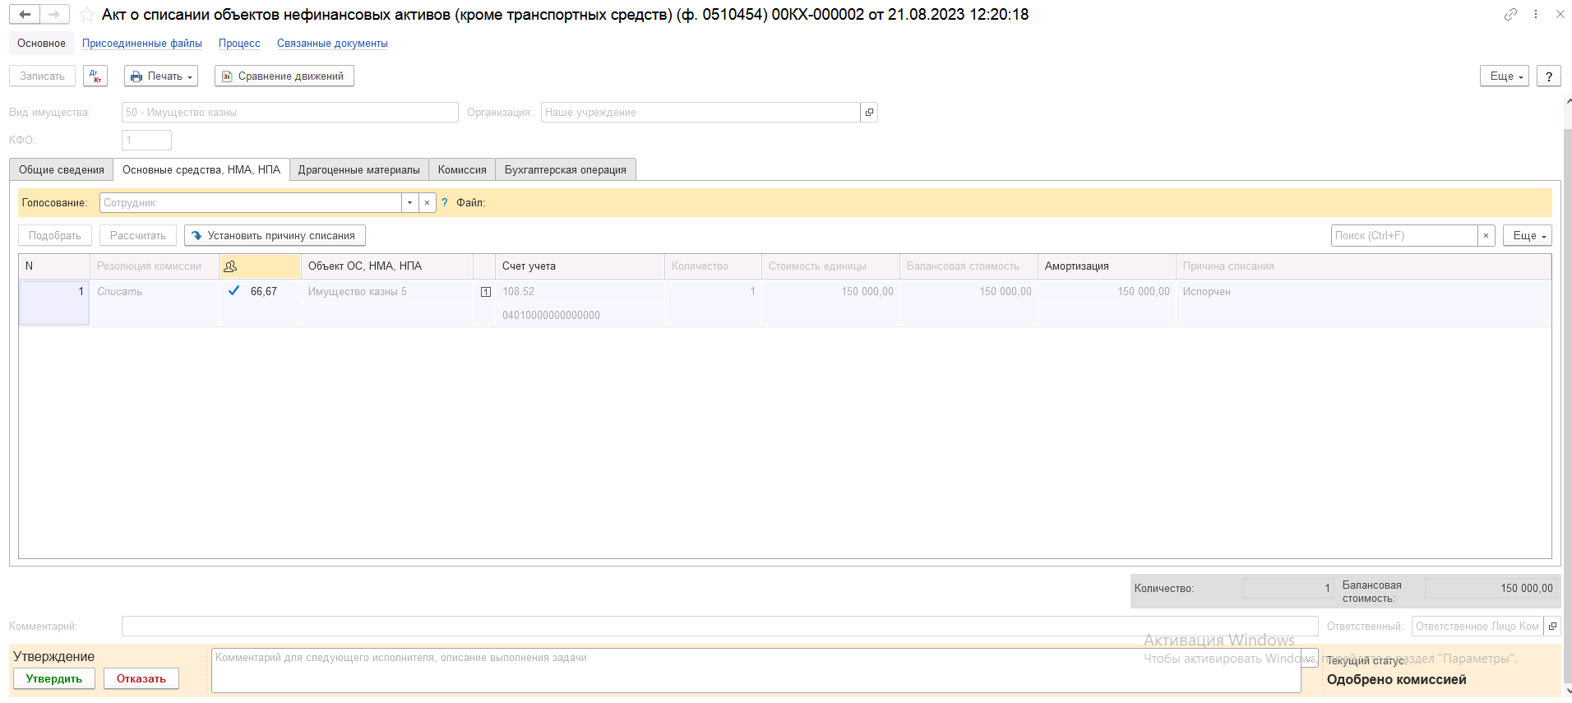
Рисунок 1372

В случае если нажата кнопка-резолюция Утвердить, документ направляется на этап Отражение в учёте пользователю с ролью Бухгалтер.
Пользователю с ролью Бухгалтер на вкладке Бухгалтерская операция заполнить КПС счёта дебета в блоке Бухгалтерский учёт

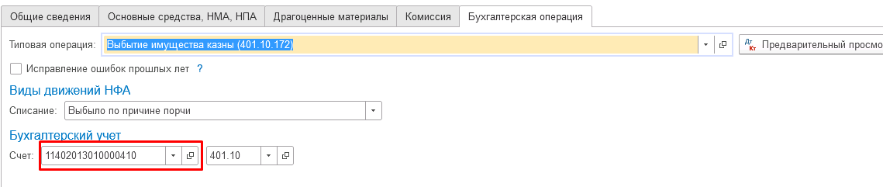
Рисунок 1373

Пользователю с ролью Бухгалтер необходимо выполнить отражение формуляра в учёте при помощи кнопки-резолюции Отразить в учёте.
Бизнес-процесс формуляра будет завершён, формуляру присвоен статус Отражен в учёте.
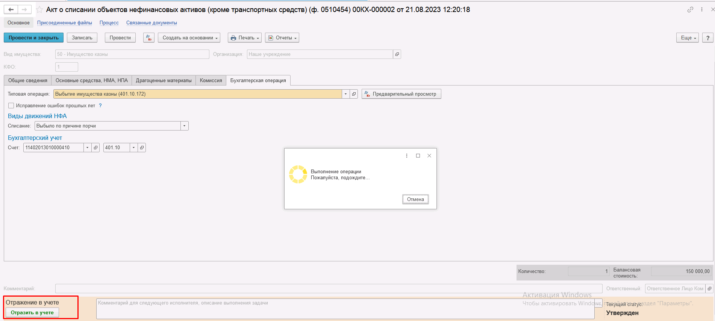
Рисунок 1374

В результате по строкам с положительным решением комиссии будут сформированы следующие бухгалтерские записи:

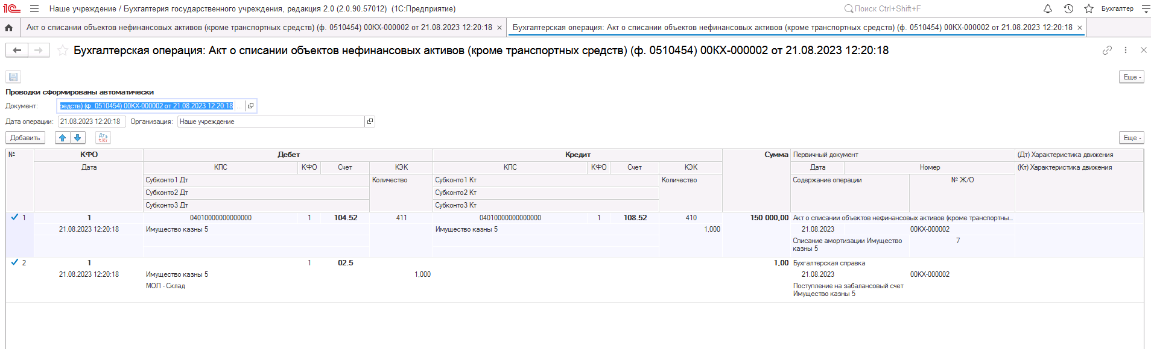
Рисунок 1375

В случае если был установлен флаг Принять на хранение, дополнительно будет сформирована проводка по дебету 02 счёта.
Важно! Бухгалтерская операция будет сформирована только при положительном результате голосования комиссии: если соблюден кворум, а также результат голосования утвержден Председателем комиссии.

Акт о списании транспортного средства (ф. 0510456)
Акт о списании транспортного средства (ф. 0510456) (далее - Акт о списании (ф. 0510456) применяется в случае утраты потребительских свойств, гибели, уничтожения или невозможности установления местонахождения транспортного средства, в том числе при выявлении недостачи (хищения) транспортного средства, в результате инвентаризации. Акт о списании (ф. 0510456) формируется на каждый объект транспортного средства.
Акт о списании (ф. 0510456) формируется ответственным членом Комиссии по коду аналитической группы нефинансовых активов (недвижимое, особо ценное, иное движимое, казна).
В случае утраты потребительских свойств в результате физического, морального износа Акт о списании (ф. 0510456) формируется на основании Решения комиссии (ф. 0510440).
Вследствие гибели, уничтожения или невозможности установления местонахождения в результате стихийных бедствий, чрезвычайных ситуаций, Акт о списании (ф. 0510456) заполняется на основании документов, подтверждающих факт гибели, уничтожения или невозможности установления местонахождения в результате стихийных бедствий, чрезвычайных ситуаций.
Бизнес-процесс по формуляру:

Рисунок 1376

ОС, НМА, НПА

Документ представлен списком типизаций:
Списание транспорта в пользовании, на хранении, в оперативном учете (Акт о списании транспортного средства ф. 0510456)
- Списание ОС (пользование, хранение, опер. учет)
Выбытие транспорта при разукомплектовании, при недостачах (Акт о списании транспортного средства ф. 0510456)
- Выбытие ОС, НМА, НПА, уничтоженных в результате террористических актов, иных действий, произведенных вне зависимости от воли учреждения (401.10.172)
- Списание ОС вследствие стихийных бедствий (401.20.273)
Выбытие транспорта при разукомплектовании, при недостачах (Акт о списании транспортного средства ф. 0510456)
- Разукомплектование транспортных средств (401.10.172)
- Списание недостач ОС за счет виновных лиц (401.10.172)
Списание транспорта в пользовании, на хранении, в оперативном учете (Акт о списании транспортного средства ф. 0510456)
- Списание ОС (пользование, хранение, опер. учет)
Списание транспорта в оперативном учете, принятого на хранение с восстановлением на балансе (Акт о списании транспортного средства ф. 0510456)
- Списание ОС с восстановлением на балансе
Списание транспорта на основании Решения 0510440 для инвентарных объектов (Акт о списании транспортного средства ф. 0510456)
- Обмен данными

Доступ к документу организован через пункт меню быстрого доступа ОС, НМА, НПА раздел Выбытие.
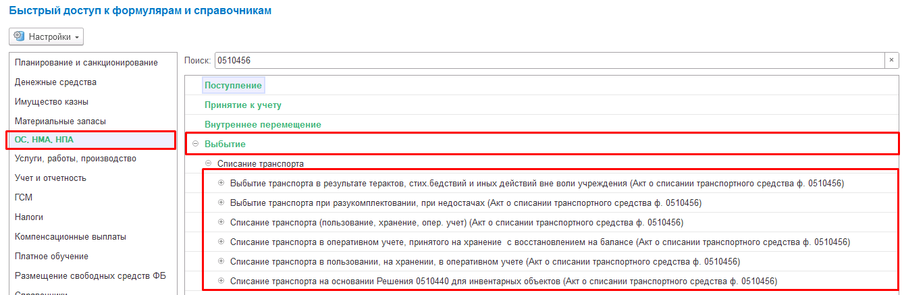
Рисунок 1377

В рамках данной инструкции рассматривается типизация Акт о списании транспортного средства (ф. 0510456) (Списание транспорта в опер.учете (21), принятого на хранение (02) с восстановлением на балансе) – Списание ОС с восстановлением на балансе.
Порядок работы с остальными типизациями аналогичный.
Формирование документа
Пользователю с ролью Ответственное лицо комиссии на этапе Формирование следует заполнить следующие реквизиты:
в шапке документа:
- Вид списания – предустановлено значение Списание ОС, НМА, НПА принятых на хранение (02), которое можно изменить на Списание собственных ОС в опер. учете (21) для списания ОС в оперативном учёте.
- Основное средство – указать основное средство к списанию.
во вкладке Общие сведения:
- Подразделение;
- Причина списания;
- Блок реквизитов Основание для составления акта (Вид, №, от);
- Блок реквизитов Технические характеристики транспортного средства и сведения о техническом состоянии;
Реквизиты: МОЛ/Место хранения, Контрагент, Договор, Счет учёта заполняются автоматически на основании учетных данных по списываемому объекту ОС и недоступны для ручного редактирования.
Для рассматриваемой типизации документа флаг Восстановить на балансе предустановлен и недоступен для изменения. В связи, с чем требуется заполнить реквизиты восстановления на балансе: КПС, Счет учета, ЦМО, Стоимость, Сумма амортизации, обесценения. При этом, если по данному объекту был ранее отражён документ списания на забаланс, то для заполнения перечисленных реквизитов можно воспользоваться кнопкой Заполнить.

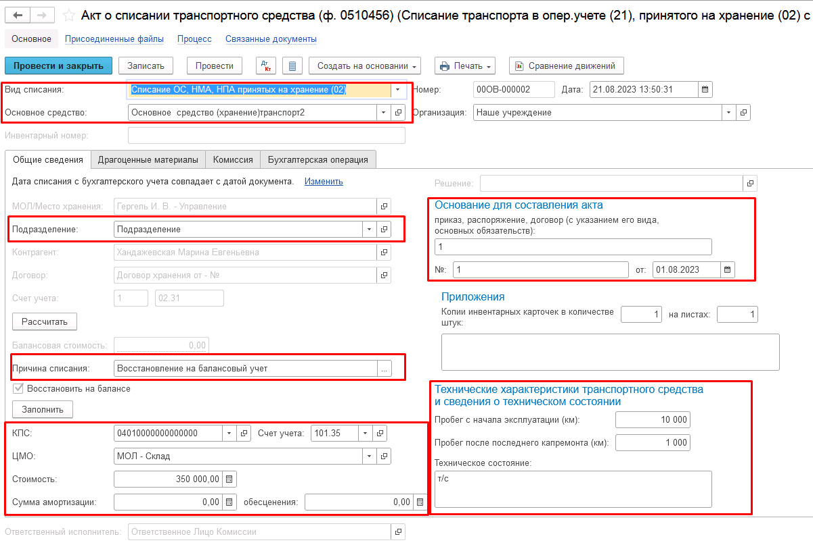
Рисунок 1378

ВАЖНО! В типизациях, предусматривающих списание транспортного средства с балансового учета со счетов группы 101.00, для расчёта накопленной до момента списания амортизации и заполнении поля амортизация (накопленная) соответствующими данными необходимо нажать кнопку "Рассчитать".
Заполнение вкладки Драгоценные материалы производится автоматизировано в случае наличия драгоценных материалов в объекте списания.
Рисунок 1379

Заполнение вкладки Комиссия
Переходим на вкладку Комиссия.
В поле Комиссия переходим в справочник Комиссии и выбираем из списка нужное значение. В случае если требуемая комиссия отсутствует, то создаём новую комиссию (элемент справочника).
При создании элемента справочника Комиссии, следует удостовериться, что в состав комиссии включены сотрудники, имеющие актуальную учётную запись пользователя, под которым присутствует возможность войти в программу и установить результат голосования.
Важно обратить внимание на наличие корректно выполненного Сопоставление текущего Пользователя с Физическим лицом и Сотрудником для всех сотрудников, указанных в табличной части Состав комиссии.
При создании нового элемента в справочнике Комиссии обращаем внимание на следующие обязательные реквизиты:
В шапке элемента обязательно требуется заполнить реквизит Наименование:
Рисунок 1380

Далее необходимо заполнить реквизиты Номер, Дата и Наименование на вкладке Приказ о создании комиссии.
Рисунок 1381
В случае если данную комиссию требуется применять при проведении инвентаризации, необходимо установить флаг «Инвентаризационная» в шапке элемента. При установленном флажке в составе комиссии могут формироваться рабочие комиссии.
Рисунок 1382
Далее на вкладке Кворумы требуется заполнить реквизиты «Кворум, минимальный % присутствующих», «Минимальный % голосов «за» присутствующих».
Рисунок 1383
В случае если в расчёт процента показателя «Минимальный % голосов «за» присутствующих» должен входить голос председателя комиссии, устанавливаем флаг «с учетом голоса председателя».
В таблице Состав комиссии подбираем членов комиссии, в том числе председателя комиссии, путем выбора элементов справочника Сотрудники.
Рисунок 1384
При этом в колонке «Статус члена комиссии» для председателя комиссии необходимо указать соответствующий статус.
Допустимые значение статуса члена комиссии определяются значением флажка "Инвентаризационная".
В случае если флаг "Инвентаризационная" не установлен, статус члена комиссии выбирается из списка:
- Председатель комиссии;
- Член комиссии.
Рисунок 1385

При установленном флажке "Инвентаризационная" статус члена комиссии выбирается из списка:
- Председатель комиссии;
- Заместитель председателя комиссии;
- Уполномоченное председателем лицо;
- Член комиссии;
- Эксперт; (указанный статус не применяется в ГИИС ЭБ!)
- Заместитель уполномоченного председателем лица.

Рисунок 1386

Важно! Статус члена комиссии "Заместитель уполномоченного председателем лица" не предусмотрен законодательством. Ответственность за использование такого статуса возлагается на пользователя.
Важно! Статусы члена комиссии "Заместитель председателя комиссии", "Заместитель уполномоченного председателем лица" учитываются только при применении данной комиссии в инвентаризационных описях по приказу Минфина 61н.
Также напротив сотрудника – ответственного исполнителя инвентаризационной комиссии следует установить флаг в колонке Ответственный исполнитель. В этом случае в ходе заполнения инвентаризационных описей по приказу 61н автоматически заполнится реквизит Ответственный исполнитель инв. комиссии в подвале документа Описи.
Рисунок 1387
На закладке «Комиссия» состав комиссии заполнится автоматизировано при выборе в поле «Комиссия» соответствующего элемента справочника из списка.
Рисунок 1388

Также на вкладке Комиссия требуется заполнить реквизит Резолюция комиссии.
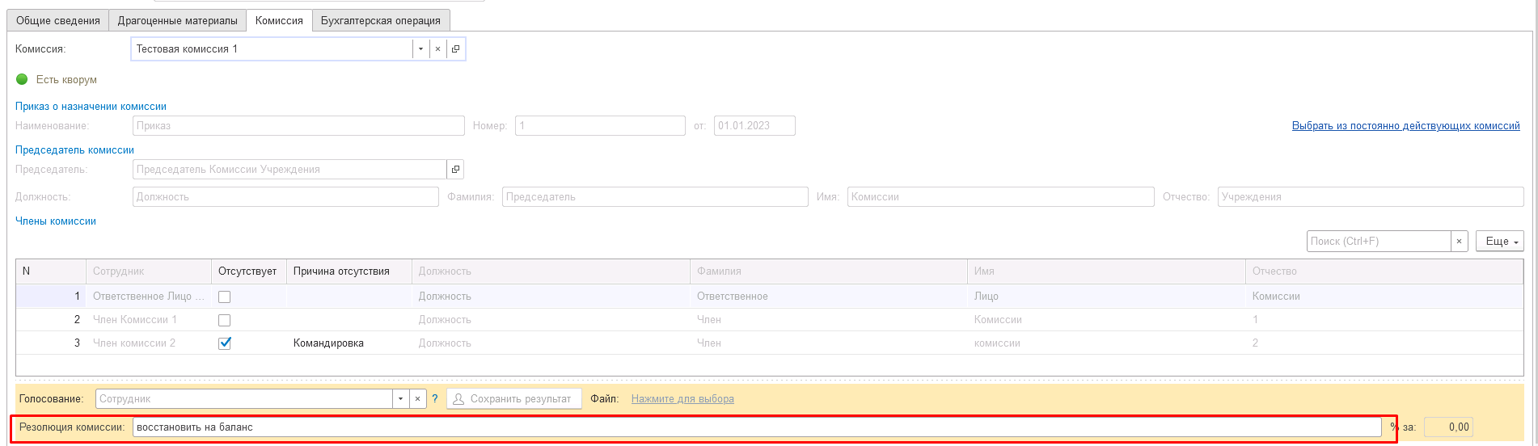
Рисунок 1389

В случае отсутствия какого-либо из членов комиссии, следует установить флаг в поле Отсутствует, и обязательно указать причину отсутствия путём ввода значения в соответствующем реквизите.
Рисунок 1390

Важно! Если количество отсутствующих членов комиссии будет больше допустимого для создания кворума присутствия, на вкладке Комиссия загорится серый индикатор, и появится надпись Нет кворума.
Вкладка Бухгалтерская операция заполняется автоматически
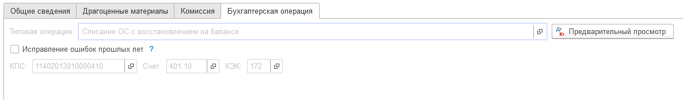
Рисунок 1391

На первом этапе в документе обязательно должен быть заполнен реквизит Ответственный исполнитель равный текущему пользователю. Для автоматического заполнения указанного реквизита требуется корректная настройка сопоставления текущего пользователя с физическим лицом и сотрудником.
На первом этапе бизнес-процесса пользователю доступны две кнопки-резолюции:
«На согласование», «Заседание не состоялось»
Рисунок 1392

Для перевода формуляра на следующий этап и начала процесса голосования пользователю необходимо воспользоваться резолюцией На согласование.
Важно! При переводе формуляра на следующий этап выполняется блокирующий контроль заполнения следующих данных ответственного исполнителя:
- Должность
- ФИО
- Телефон
- Email
Поэтому перед переводом формуляра на следующий этап необходимо проверить заполнение указанных реквизитов в карточке сотрудника – ответственного исполнителя по формуляру.
Далее выполняется проверка показателя «кворум, минимальный % присутствующих» в соотношении с отсутствующими сотрудниками.
В случае если минимальный кворум присутствующих не соблюден, будет выдано сообщение.
Рисунок 1393

В данном случае доступно завершение работы над документом по кнопке «Заседание не состоялось» при этом бизнес-процесс по документу будет завершён.
Также на этапе отправки происходит проверка на указание причины отсутствия сотрудников. Если для члена комиссии установлен флаг отсутствия, но не указана причина отсутствия, будет выведено соответствующее сообщение.
Рисунок 1394

ВАЖНО! В связи с тем, что после отражения в учёте с документом должен ознакомиться сотрудник, указанный в реквизите ЦМО, при отправке документа на следующий этап по шаблону бизнес-процесса выполняется блокирующий контроль наличия в программе зарегистрированного пользователя для сотрудника из реквизита ЦМО.
В случае отсутствия пользователя или некорректно настроенного сопоставления пользователя, физического лица и сотрудника будет выведено сообщение об ошибке.

Рисунок 1395

В случае если зарегистрированный пользователь найден, но указанному пользователю не назначена роль Материально ответственное лицо, будет также отображено сообщение об ошибке:

Рисунок 1396

В ситуации, если минимальный кворум присутствующих соблюден, то при нажатии кнопки На согласование, документ будет отправлен одновременно на второй и третий этап для исполнения.
Второй этап шаблона процесса отвечает за голосование всеми членами комиссии, третий этап отвечает за подведение итогов проведенного голосования.
После отправки документа на согласование, процесс по документу выглядит следующим образом:
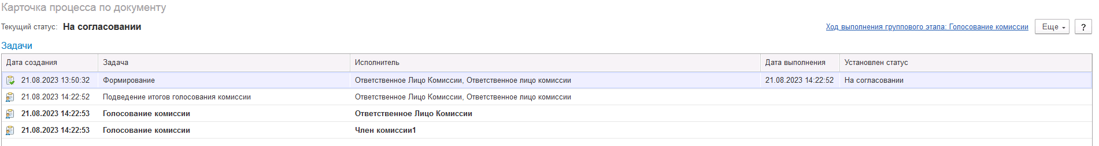
Рисунок 1397

Автоматически будут сформированы задачи на всех членов комиссии и куратора (третий этап Подведение итогов голосования).
Далее каждый член комиссии принимает задачу к исполнению.
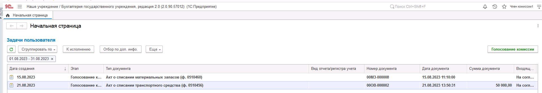
Рисунок 1398

В открывшейся форме документа переходим на вкладку Основные средства, НМА, НПА.
В поле Голосование на вкладке Основные средства, НМА, НПА автоматически выведется сотрудник равный пользователю, под которым выполняется задача.
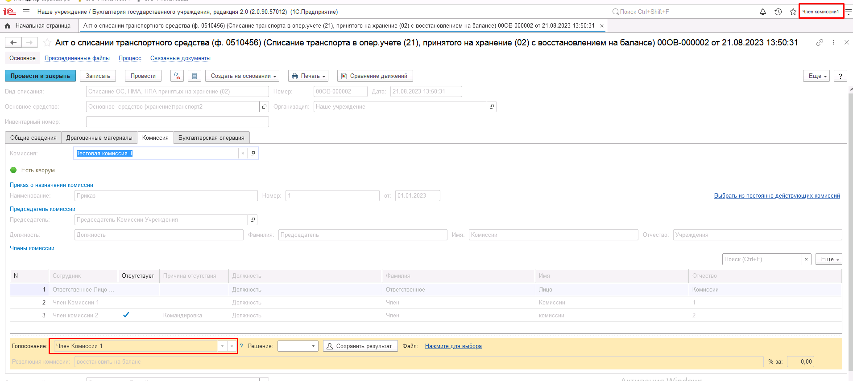
Рисунок 1399

Далее по кнопке Установить решение устанавливаем значение результат голосования «За» или «Против».
Рисунок 1400

В случае принятия решения «Против» необходимо с помощью ссылки «Нажмите для выбора» обязательно добавить файл с особым мнением текущего члена комиссии.
Рисунок 1401

После отражения результата голосования в обязательном порядке необходимо сохранить результат голосования, нажав кнопку Сохранить результаты.
Рисунок 1402

Затем отправляем документ по шаблону процесса нажав кнопку-резолюцию Голосование комиссии.
При этом выполняется блокирующий контроль заполнения файла с особым мнением при наличии строк с голосованием Против.
Будет установлен статус документа На согласовании.
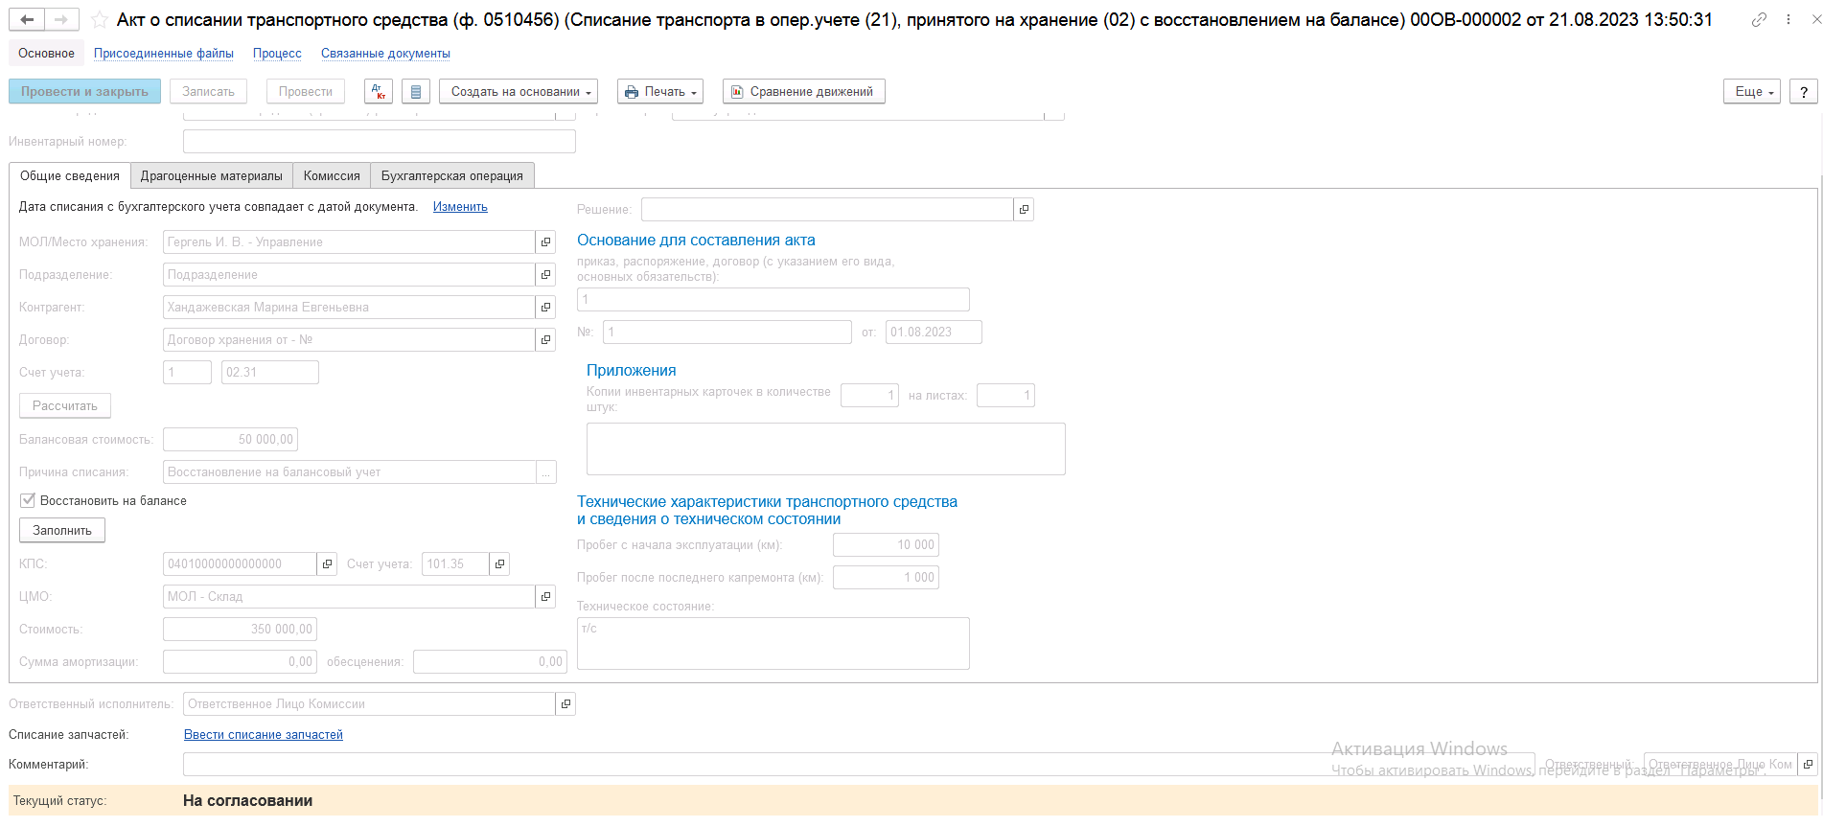
Рисунок 1403

Пользователь с ролью Ответственное лицо комиссии имеет возможность контролировать ход состояния голосования членами комиссии.
Для этого пользователь открывает документ, переходит по ссылке Процесс, далее нажимаем по ссылке Ход выполнения группового этапа: Голосование комиссии.
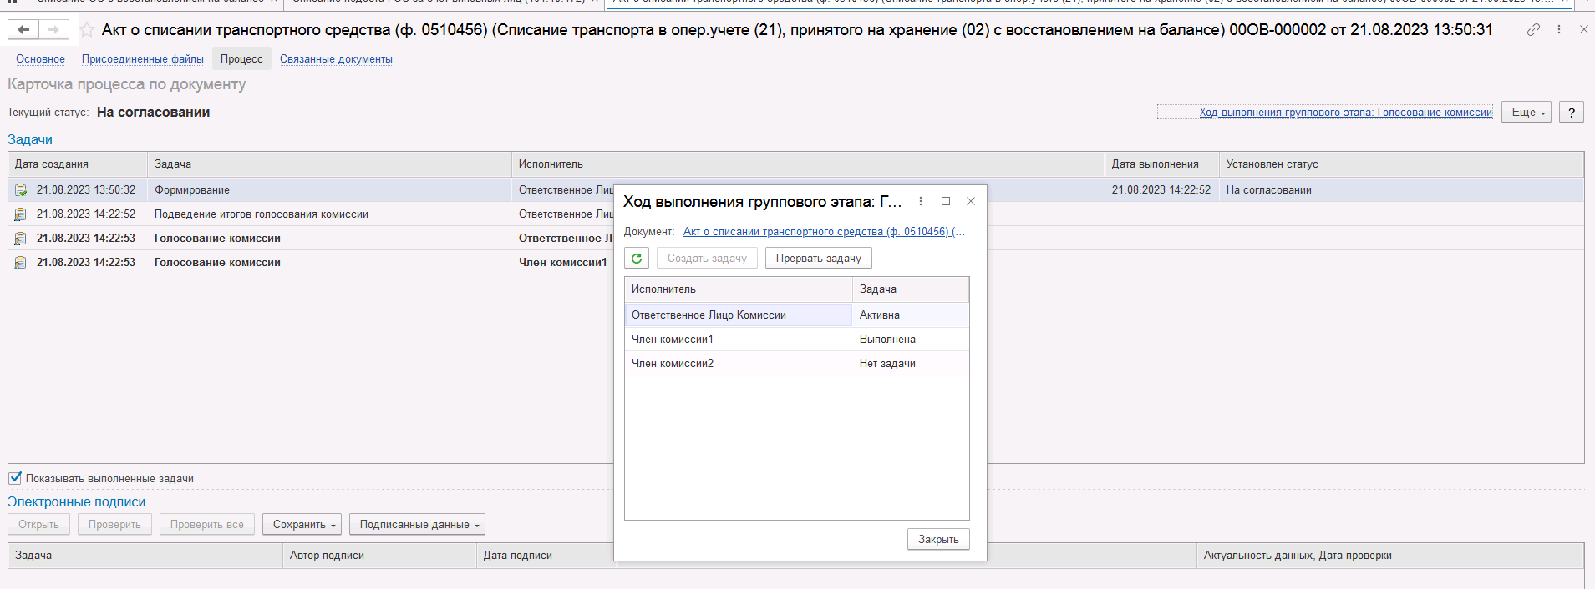
Рисунок 1404

В открывшейся форме будет доступна информация о списке исполнителей и статусе выполнения задачи.
В случае невозможности проведения голосования одним из членов комиссии, пользователь с ролью Ответственное лицо комиссии имеет возможность в данной форме прервать задачу пользователя, нажав кнопку Прервать задачу.
В форме документа в окне Процесс задача пользователя будет отображена как отмененная.
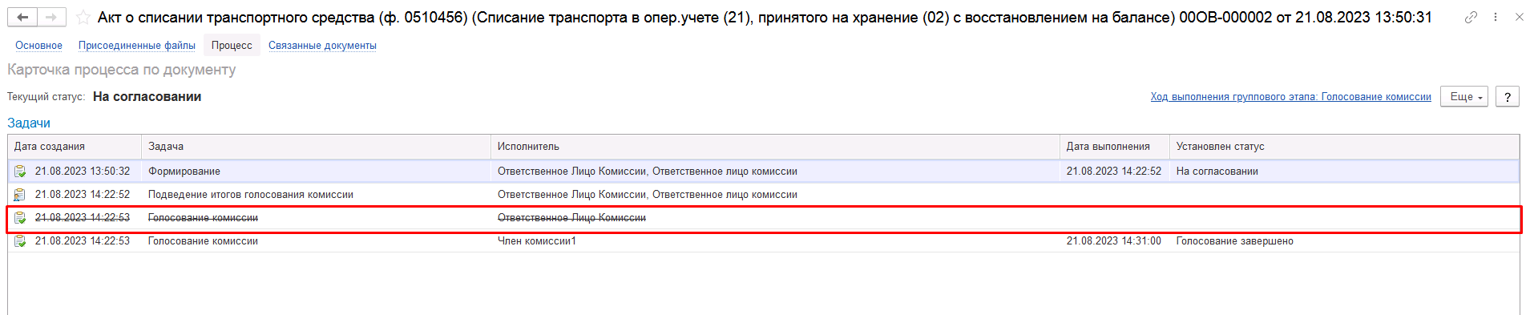
Рисунок 1405

В случае, если все члены комиссии проголосовали самостоятельно, задача Подведение итогов голосования будет автоматически отменена.
Важно! Исполнение задачи на этапе Подведение итогов голосования комиссии требуется только в случае, если кто-либо из членов комиссии не смог выполнить голосование.
После выполнения / невыполнения задач процесса Голосование комиссии членами комиссии, результирующее Подведение итогов голосования необходимо выполнить пользователю с ролью Ответственное лицо комиссии.
Важно! Исполнение задачи на этапе Подведение итогов голосования требуется в случае если кто-либо из членов комиссии не смог выполнить голосование.
На данном этапе так же добавлена кнопка «Заседание не состоялось», применяется в случае невозможности завершить голосование комиссией согласно установленного кворума.
Рисунок 1406

В случае если все члены комиссии проголосовали, задача будет автоматически отменена.
Рисунок 1407

Документ автоматически будет отправлен на этап Утверждение председателем комиссии для пользователя с ролью Председатель комиссии.

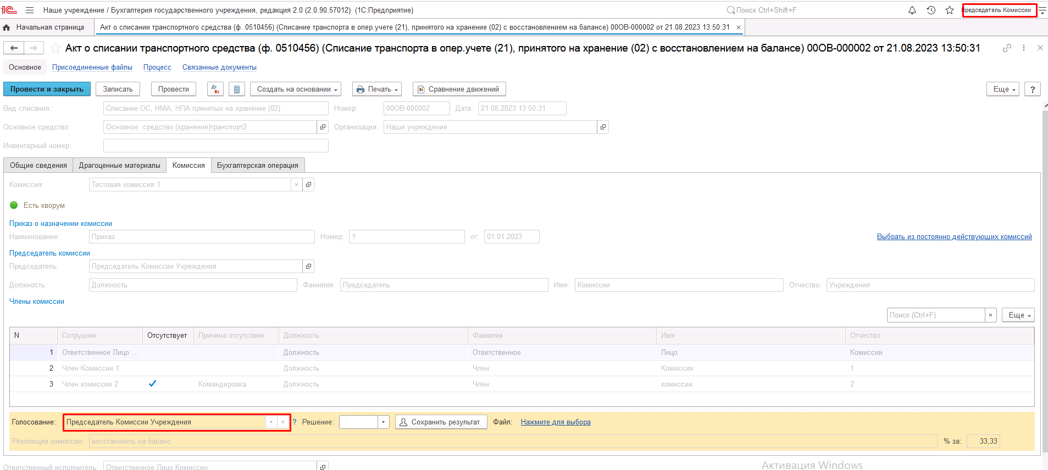
Рисунок 1408

На этапе Утверждение председателем комиссии пользователь с ролью Председатель комиссии выполняет голосование. В поле Голосование пользователь устанавливает решение по кнопке Установить решение, сохраняет результат по кнопке Сохранить результаты.
В случае принятие решения «Против» необходимо с помощью ссылки «Нажмите для выбора» обязательно добавить файл с особым мнением председателя комиссии.
Важно! При завершении этапа выполняется блокирующий контроль заполнения файла с особым мнением при наличии строк с голосованием Против.
Для просмотра кворума голосования необходимо сформировать лист голосования.
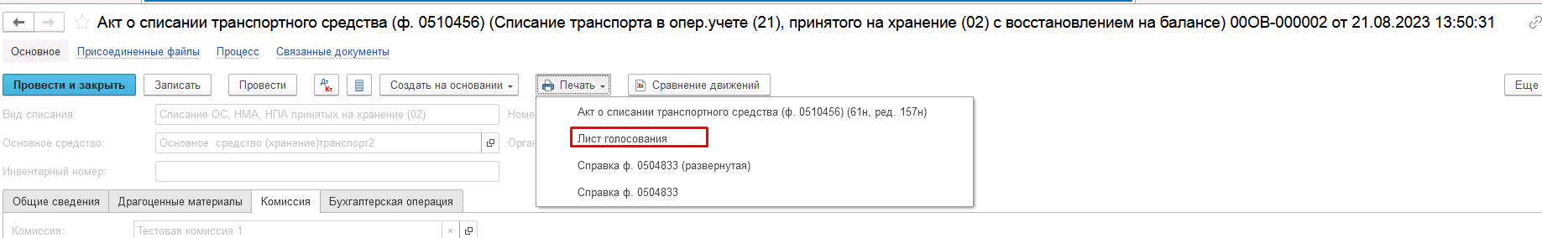
Рисунок 1409

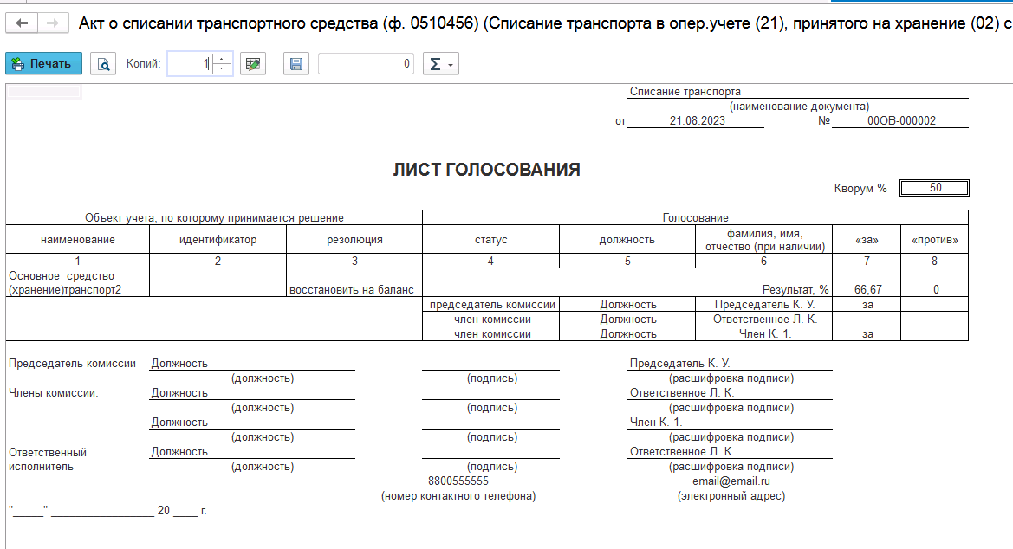
Рисунок 1410

После голосования у Председателя комиссии есть возможность утвердить положительные результаты голосования с помощью кнопки Утвердить или направить документ для аннулирования с помощью кнопки Отказать.
В случае отрицательной резолюции следует нажать кнопку Отказать. Документ примет статус Отказан.
ОЧЕНЬ ВАЖНО!!! При утверждении документа Председателем срабатывает проверка контроля решения направления на следующий этап. Документ невозможно направить на утверждение в случае, если по документу не достигнут кворум положительного голосования. Также документ невозможно направить на аннулирование в случае, если хотя по документу было принято положительное решение. При этом бухгалтерские записи документа будут сформированы только в случае положительного решения. Иначе в документе будет пометка «Снято с обсуждения».
При положительном утверждении итогов голосования комиссии документ может быть отправлен:
- на этап Утверждение для пользователя с ролью Руководитель при помощи резолюции На утверждение.
- на этап Согласование ГРБС для пользователя с ролью Подписант ГРБС при помощи резолюции На согласование в случае необходимости выполнения согласования руководителем вышестоящего учреждения.
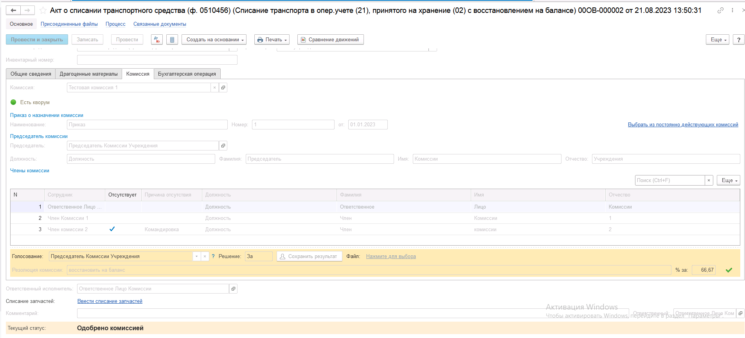
Рисунок 1411

Отслеживание поступающих на пользователя с ролью Подписант ГРБС задач выполняется в отдельном АРМ ОИВ (Автоматизированное рабочее место органа исполнительной власти).
Для запуска АРМ ОИВ необходимо авторизоваться под пользователем с ролью «Подписант ГРБС».
В списке задач пользователя необходимо выделить задачу, по которой требуется согласование ГРБС, далее необходимо нажать на кнопку «Перейти к задачам ОД», произойдет открытие области данных соответствующего учреждения, в котором был сформирован документ.
В открывшейся области данных пользователь с ролью Подписант ГРБС в списке задач пользователя должен открыть задачу по требующему согласования документу, далее нажать на кнопку «Принять задачу к исполнению» для принятия задачи в работу.
Руководитель учреждения, осуществляющего полномочия главного распорядителя бюджетных средств, может Согласовать документ или Отказать в согласовании.
Если документ будет отказан, то он будет направлен пользователю с ролью Ответственное лицо комиссии, который выполнял этап Формирование, для аннулирования.
В случае согласования документа пользователем с ролью Подписант ГРБС, документ будет направлен на следующий этап, на утверждение пользователю с ролью Руководитель.
Пользователю с ролью Руководитель необходимо перейти в документ из Задач пользователя и в зависимости от принятого решения воспользоваться кнопкой-резолюцией Утвердить в случае положительного решения и перевести формуляр на следующий этап БП, либо Отказать в случае отрицательного решения для отправки формуляра на этап Аннулирование пользователем с ролью Ответственное лицо комиссии.
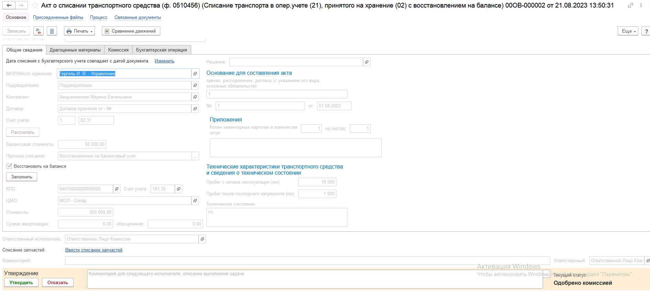
Рисунок 1412

В случае если нажата кнопка-резолюция Утвердить, документ направляется на этап Отражение в учёте пользователю с ролью Бухгалтер.
Пользователю с ролью Бухгалтер на вкладке Бухгалтерская операция заполнить КПС счёта дебета в блоке Бухгалтерский учёт

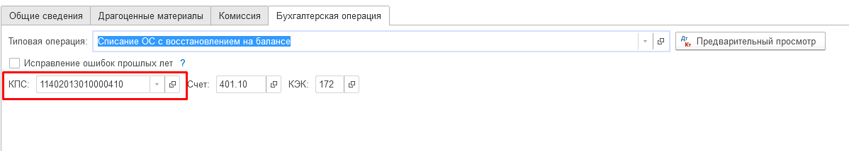
Рисунок 1413

Пользователю с ролью Бухгалтер необходимо выполнить отражение формуляра в учёте при помощи кнопки-резолюции Отразить в учёте.
Формуляру присвоен статус Отражен в учёте.
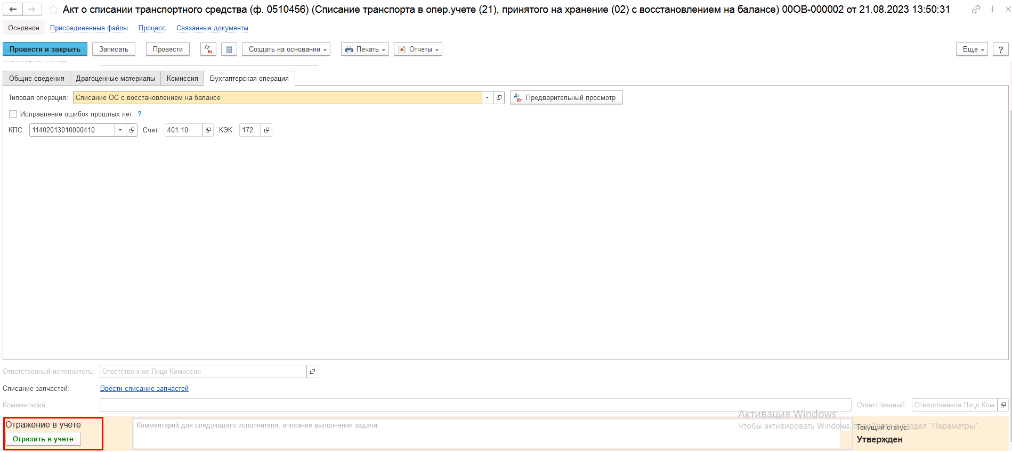
Рисунок 1414

В результате по строкам с положительным решением комиссии будут сформированы следующие бухгалтерские записи:
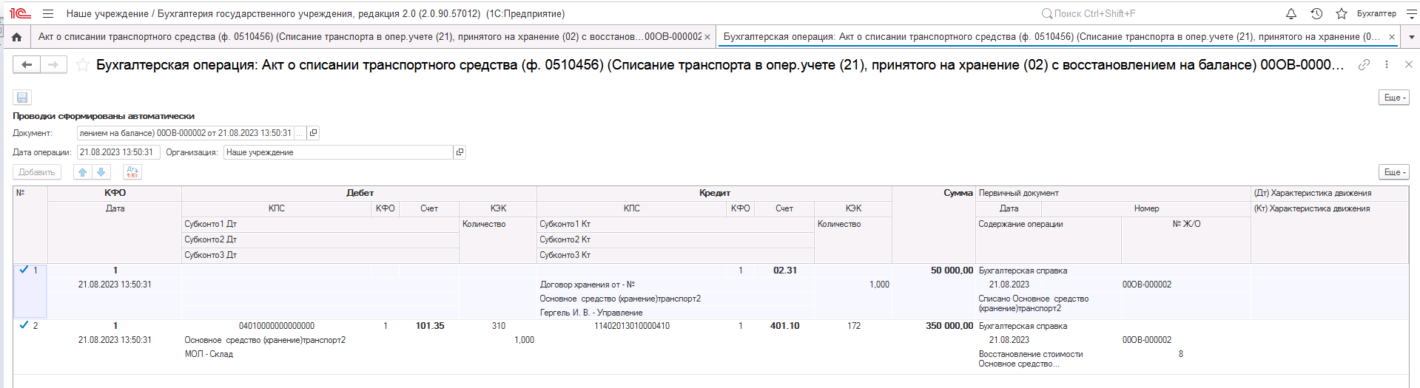
Рисунок 1415

Важно! Бухгалтерская операция будет сформирована только при положительном результате голосования комиссии: если соблюден кворум, а также результат голосования утвержден Председателем комиссии.

Документ направляется на этап Ознакомление лицу, за которым имущество учитывается/учитывалось. Задача по документу направляется пользователю сотрудника, указанного в реквизите МОЛ/Место хранения документа с ролью Материально-ответственное лицо.
На этапе Ознакомление пользователю необходимо ознакомиться с документом, после чего выполнить задачу по документу при помощи кнопки-резолюции Ознакомлен.
Рисунок 1416

Работа с документом завершена, при этом документу присваивается статус Принято к сведению.
Рисунок 1417

Имущество казны

Документ представлен списком типизаций:
Акт о списании транспортного средства (ф. 0510456)
- Выбытие имущества казны (401.10.172)
Акт о списании транспортного средства (ф. 0510456)
- Выбытие вследствие стихийных бедствий (401.20.273)
- Списание недостач, выявленных по результатам инвентаризации (401.10.172)

Доступ к документу организован через пункт меню быстрого доступа Имущество казны раздел ОС, НМА, НПА.
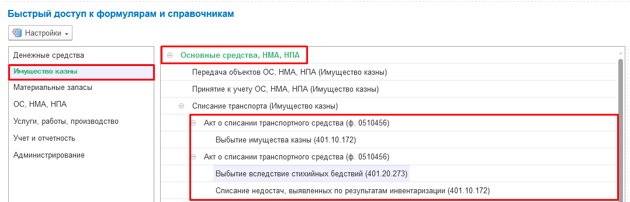
Рисунок 1418

В рамках данной инструкции рассматривается типизация Акт о списании транспортного средства (ф. 0510456) – Выбытие вследствие стихийных бедствий (401.20.273).
Порядок работы с остальными типизациями аналогичный.
Формирование документа
Пользователю с ролью Ответственное лицо комиссии на этапе Формирование следует заполнить следующие реквизиты:
а) в шапке документа:
- Основное средство – указать основное средство к списанию.
ВАЖНО! После выбора объекта к списанию в реквизите Основное средство в случае начисления амортизации на имущество казны для заполнения накопленной амортизации требуется в обязательном порядке нажать копку Рассчитать.
Реквизиты вкладки Общие сведения заполняются только после заполнения реквизита Основное средство.
б) во вкладке Общие сведения:
- МОЛ/Место хранения
- Подразделение;
- Причина списания;
- Блок реквизитов Основание для составления акта (Вид, №, от);
- Блок реквизитов Технические характеристики транспортного средства и сведения о техническом состоянии.
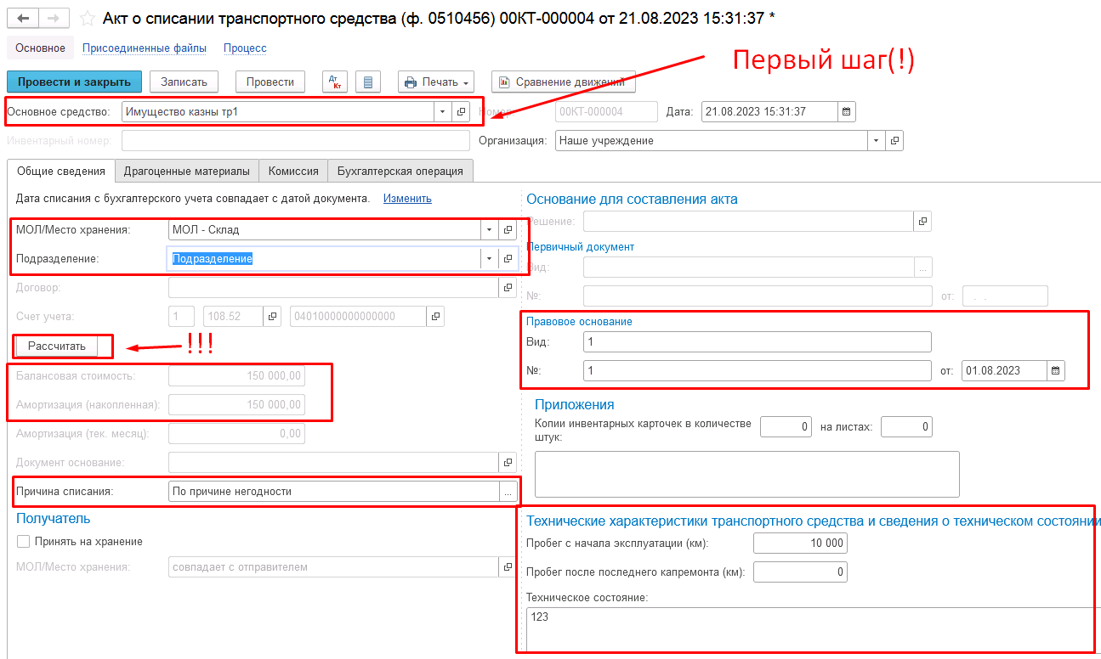
Рисунок 1419

Заполнение вкладки Драгоценные материалы производится автоматизировано в случае наличия драгоценных материалов в объекте списания.
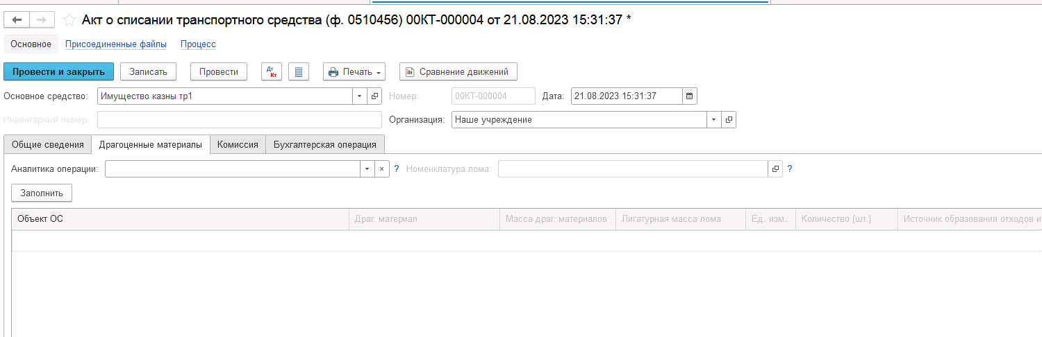
Рисунок 1420

Заполнение вкладки Комиссия
Переходим на вкладку Комиссия.
В поле Комиссия переходим в справочник Комиссии и выбираем из списка нужное значение. В случае если требуемая комиссия отсутствует, то создаём новую комиссию (элемент справочника).
При создании элемента справочника Комиссии, следует удостовериться, что в состав комиссии включены сотрудники, имеющие актуальную учётную запись пользователя, под которым присутствует возможность войти в программу и установить результат голосования.
Важно обратить внимание на наличие корректно выполненного Сопоставление текущего Пользователя с Физическим лицом и Сотрудником для всех сотрудников, указанных в табличной части Состав комиссии.
При создании нового элемента в справочнике Комиссии обращаем внимание на следующие обязательные реквизиты:
В шапке элемента обязательно требуется заполнить реквизит Наименование:
Рисунок 1421

Далее необходимо заполнить реквизиты Номер, Дата и Наименование на вкладке Приказ о создании комиссии.
Рисунок 1422
В случае если данную комиссию требуется применять при проведении инвентаризации, необходимо установить флаг «Инвентаризационная» в шапке элемента. При установленном флажке в составе комиссии могут формироваться рабочие комиссии.
Рисунок 1423
Далее на вкладке Кворумы требуется заполнить реквизиты «Кворум, минимальный % присутствующих», «Минимальный % голосов «за» присутствующих».
Рисунок 1424
В случае если в расчёт процента показателя «Минимальный % голосов «за» присутствующих» должен входить голос председателя комиссии, устанавливаем флаг «с учетом голоса председателя».
В таблице Состав комиссии подбираем членов комиссии, в том числе председателя комиссии, путем выбора элементов справочника Сотрудники.
Рисунок 1425
При этом в колонке «Статус члена комиссии» для председателя комиссии необходимо указать соответствующий статус.
Допустимые значение статуса члена комиссии определяются значением флажка "Инвентаризационная".
В случае если флаг "Инвентаризационная" не установлен, статус члена комиссии выбирается из списка:
- Председатель комиссии;
- Член комиссии.
Рисунок 1426

При установленном флажке "Инвентаризационная" статус члена комиссии выбирается из списка:
- Председатель комиссии;
- Заместитель председателя комиссии;
- Уполномоченное председателем лицо;
- Член комиссии;
- Эксперт; (указанный статус не применяется в ГИИС ЭБ!)
- Заместитель уполномоченного председателем лица.

Рисунок 1427

Важно! Статус члена комиссии "Заместитель уполномоченного председателем лица" не предусмотрен законодательством. Ответственность за использование такого статуса возлагается на пользователя.
Важно! Статусы члена комиссии "Заместитель председателя комиссии", "Заместитель уполномоченного председателем лица" учитываются только при применении данной комиссии в инвентаризационных описях по приказу Минфина 61н.
Также напротив сотрудника – ответственного исполнителя инвентаризационной комиссии следует установить флаг в колонке Ответственный исполнитель. В этом случае в ходе заполнения инвентаризационных описей по приказу 61н автоматически заполнится реквизит Ответственный исполнитель инв. комиссии в подвале документа Описи.
Рисунок 1428

На закладке «Комиссия» состав комиссии заполнится автоматизировано при выборе в поле «Комиссия» соответствующего элемента справочника из списка.
Рисунок 1429

Также на вкладке Комиссия требуется заполнить реквизит Резолюция комиссии.
Рисунок 1430

В случае отсутствия какого-либо из членов комиссии, следует установить флаг в поле Отсутствует, и обязательно указать причину отсутствия путём ввода значения в соответствующем реквизите.
Рисунок 1431

Важно! Если количество отсутствующих членов комиссии будет больше допустимого для создания кворума присутствия, на вкладке Комиссия загорится серый индикатор, и появится надпись Нет кворума.
Вкладка Бухгалтерская операция заполняется автоматически
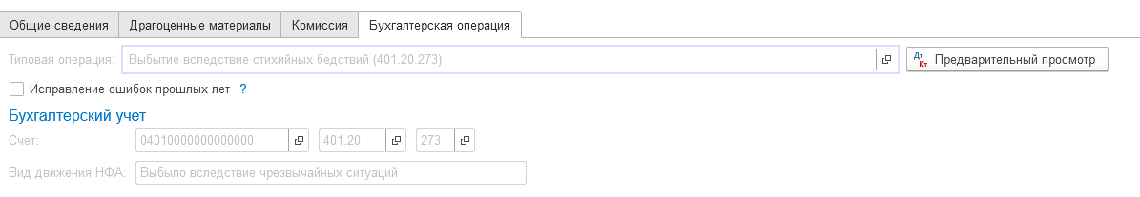
Рисунок 1432

На первом этапе в документе обязательно должен быть заполнен реквизит Ответственный исполнитель равный текущему пользователю. Для автоматического заполнения указанного реквизита требуется корректная настройка сопоставления текущего пользователя с физическим лицом и сотрудником.
На первом этапе бизнес-процесса пользователю доступны две кнопки-резолюции:
«На согласование», «Заседание не состоялось»
Рисунок 1433

Для перевода формуляра на следующий этап и начала процесса голосования пользователю необходимо воспользоваться резолюцией На согласование.
Важно! При переводе формуляра на следующий этап выполняется блокирующий контроль заполнения следующих данных ответственного исполнителя:
- Должность
- ФИО
- Телефон
- Email
Поэтому перед переводом формуляра на следующий этап необходимо проверить заполнение указанных реквизитов в карточке сотрудника – ответственного исполнителя по формуляру.
Далее выполняется проверка показателя «кворум, минимальный % присутствующих» в соотношении с отсутствующими сотрудниками.
В случае если минимальный кворум присутствующих не соблюден, будет выдано сообщение.
Рисунок 1434

В данном случае доступно завершение работы над документом по кнопке «Заседание не состоялось» при этом бизнес-процесс по документу будет завершён.
Также на этапе отправки происходит проверка на указание причины отсутствия сотрудников. Если для члена комиссии установлен флаг отсутствия, но не указана причина отсутствия, будет выведено соответствующее сообщение.
Рисунок 1435

В ситуации, если минимальный кворум присутствующих соблюден, то при нажатии кнопки На согласование, документ будет отправлен одновременно на второй и третий этап для исполнения.
Второй этап шаблона процесса отвечает за голосование всеми членами комиссии, третий этап отвечает за подведение итогов проведенного голосования.
После отправки документа на согласование, процесс по документу выглядит следующим образом:
Рисунок 1436

Автоматически будут сформированы задачи на всех членов комиссии и куратора (третий этап Подведение итогов голосования).
Далее каждый член комиссии принимает задачу к исполнению.
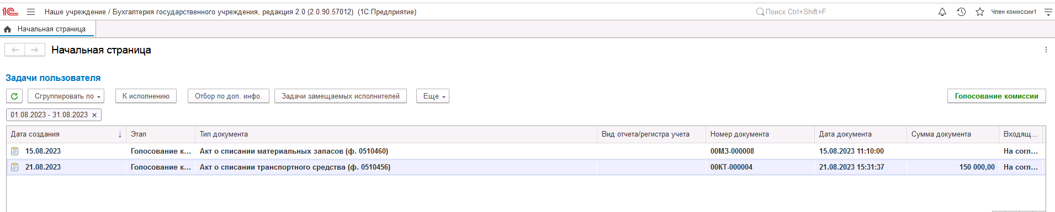
Рисунок 1437

В открывшейся форме документа переходим на вкладку Основные средства, НМА, НПА.
В поле Голосование на вкладке Основные средства, НМА, НПА автоматически выведется сотрудник равный пользователю, под которым выполняется задача.
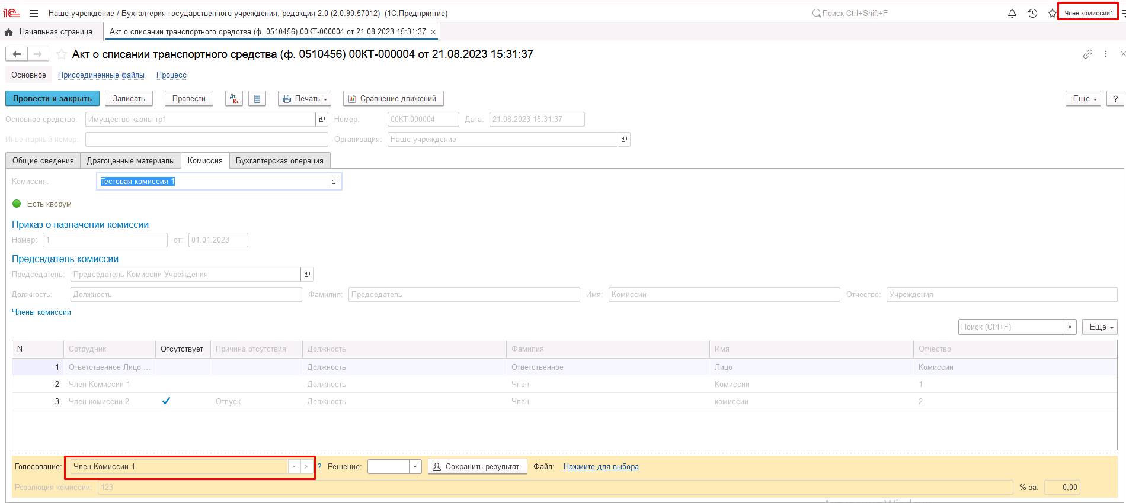
Рисунок 1438

Далее по кнопке Установить решение устанавливаем значение результат голосования «За» или «Против».
Рисунок 1439

В случае принятия решения «Против» необходимо с помощью ссылки «Нажмите для выбора» обязательно добавить файл с особым мнением текущего члена комиссии.
Рисунок 1440

После отражения результата голосования в обязательном порядке необходимо сохранить результат голосования, нажав кнопку Сохранить результаты.
Рисунок 1441
Затем отправляем документ по шаблону процесса нажав кнопку-резолюцию Голосование комиссии.
При этом выполняется блокирующий контроль заполнения файла с особым мнением при наличии строк с голосованием Против.
Будет установлен статус документа На согласовании.
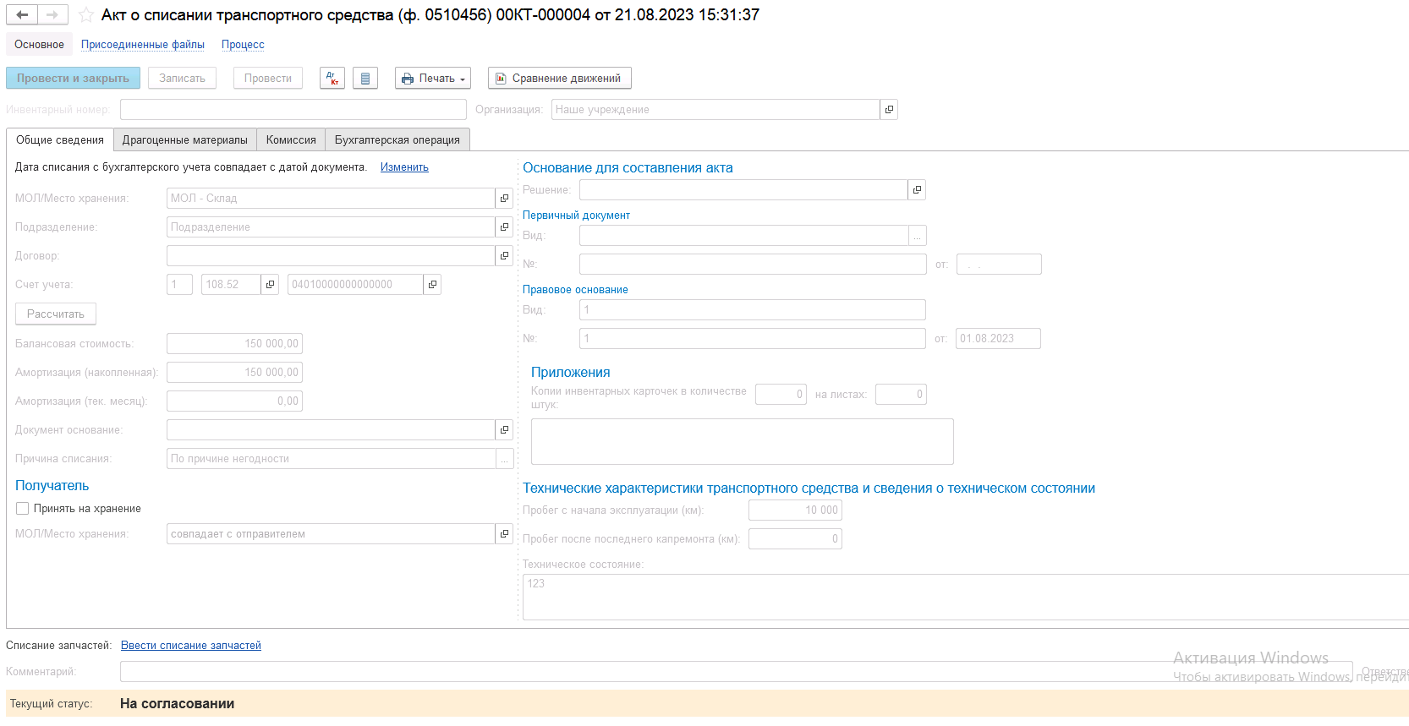
Рисунок 1442

Пользователь с ролью Ответственное лицо комиссии имеет возможность контролировать ход состояния голосования членами комиссии.
Для этого пользователь открывает документ, переходит по ссылке Процесс, далее нажимаем по ссылке Ход выполнения группового этапа: Голосование комиссии.
Рисунок 1443
В открывшейся форме будет доступна информация о списке исполнителей и статусе выполнения задачи.
В случае невозможности проведения голосования одним из членов комиссии, пользователь с ролью Ответственное лицо комиссии имеет возможность в данной форме прервать задачу пользователя, нажав кнопку Прервать задачу.
В форме документа в окне Процесс задача пользователя будет отображена как отмененная.

Рисунок 1444

В случае, если все члены комиссии проголосовали самостоятельно, задача Подведение итогов голосования будет автоматически отменена.
Важно! Исполнение задачи на этапе Подведение итогов голосования комиссии требуется только в случае, если кто-либо из членов комиссии не смог выполнить голосование.
После выполнения / невыполнения задач процесса Голосование комиссии членами комиссии, результирующее Подведение итогов голосования необходимо выполнить пользователю с ролью Ответственное лицо комиссии.
Важно! Исполнение задачи на этапе Подведение итогов голосования требуется в случае если кто-либо из членов комиссии не смог выполнить голосование.
На данном этапе так же добавлена кнопка «Заседание не состоялось», применяется в случае невозможности завершить голосование комиссией согласно установленного кворума.
Рисунок 1445

В случае если все члены комиссии проголосовали, задача будет автоматически отменена.
Рисунок 1446

Документ автоматически будет отправлен на этап Утверждение председателем комиссии для пользователя с ролью Председатель комиссии.

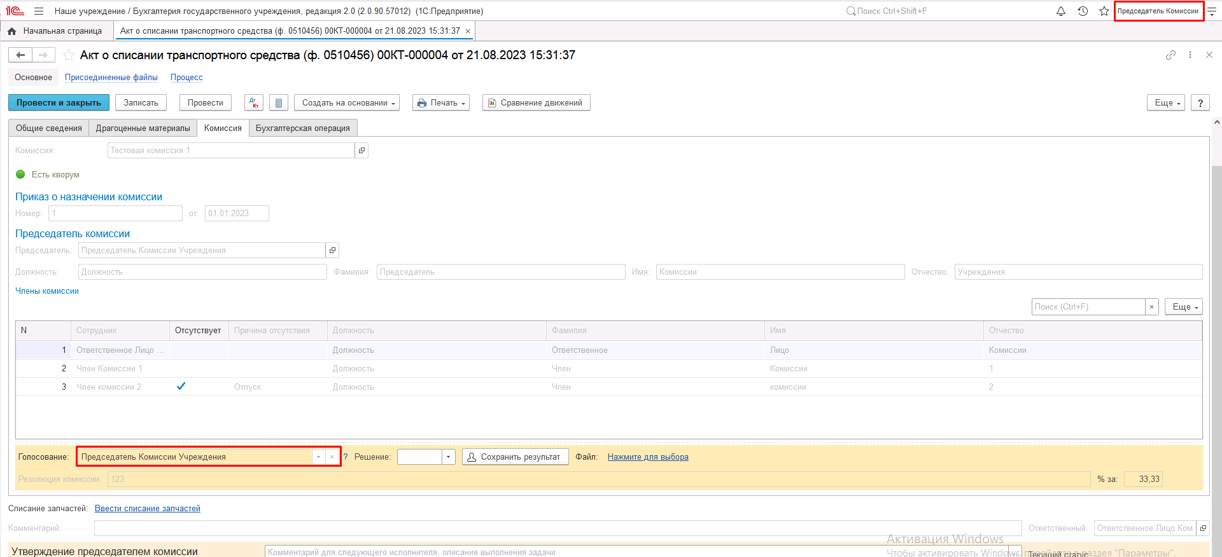
Рисунок 1447

На этапе Утверждение председателем комиссии пользователь с ролью Председатель комиссии выполняет голосование. В поле Голосование пользователь устанавливает решение по кнопке Установить решение, сохраняет результат по кнопке Сохранить результаты.
В случае принятие решения «Против» необходимо с помощью ссылки «Нажмите для выбора» обязательно добавить файл с особым мнением председателя комиссии.
Важно! При завершении этапа выполняется блокирующий контроль заполнения файла с особым мнением при наличии строк с голосованием Против.
Для просмотра кворума голосования необходимо сформировать лист голосования.
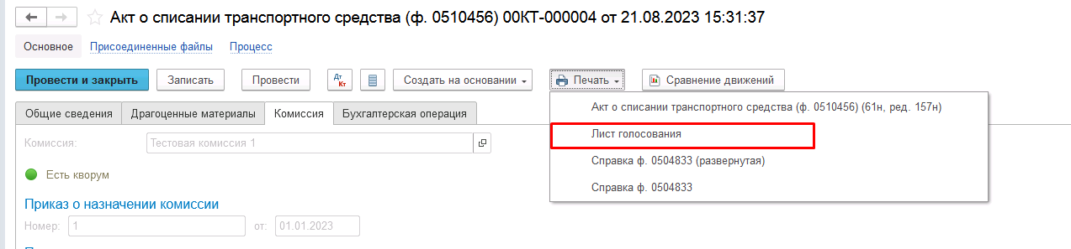
Рисунок 1448

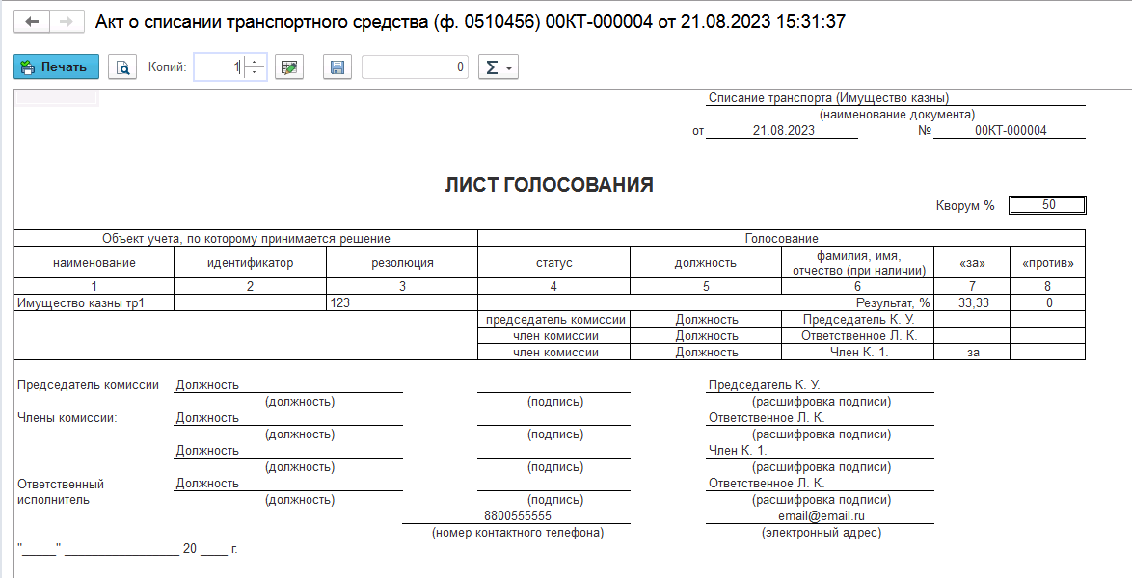
Рисунок 1449

После голосования у Председателя комиссии есть возможность утвердить положительные результаты голосования с помощью кнопки Утвердить или направить документ для аннулирования с помощью кнопки Отказать.
В случае отрицательной резолюции следует нажать кнопку Отказать. Документ примет статус Отказан.
ОЧЕНЬ ВАЖНО!!! При утверждении документа Председателем срабатывает проверка контроля решения направления на следующий этап. Документ невозможно направить на утверждение в случае, если по документу не достигнут кворум положительного голосования. Также документ невозможно направить на аннулирование в случае, если хотя по документу было принято положительное решение. При этом бухгалтерские записи документа будут сформированы только в случае положительного решения. Иначе в документе будет пометка «Снято с обсуждения».
При положительном утверждении итогов голосования комиссии документ может быть отправлен:
- на этап Утверждение для пользователя с ролью Руководитель при помощи резолюции На утверждение.
- на этап Согласование ГРБС для пользователя с ролью Подписант ГРБС при помощи резолюции На согласование в случае необходимости выполнения согласования руководителем вышестоящего учреждения.
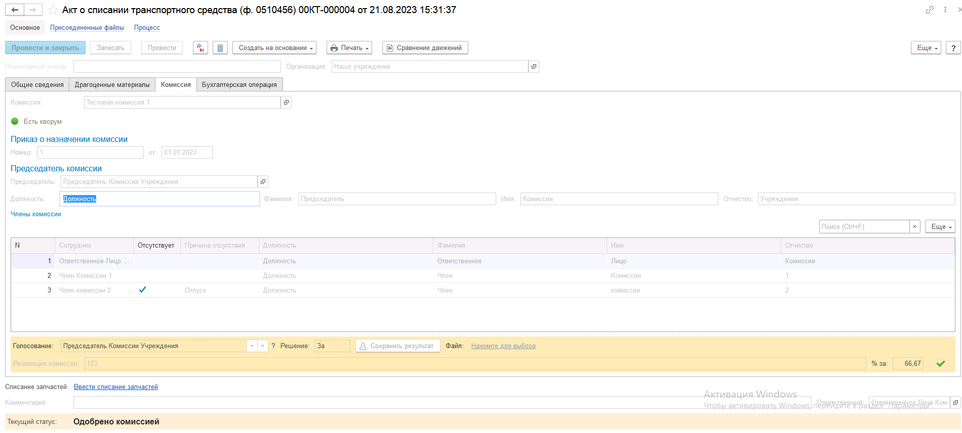
Рисунок 1450

Отслеживание поступающих на пользователя с ролью Подписант ГРБС задач выполняется в отдельном АРМ ОИВ (Автоматизированное рабочее место органа исполнительной власти).
Для запуска АРМ ОИВ необходимо авторизоваться под пользователем с ролью «Подписант ГРБС».
В списке задач пользователя необходимо выделить задачу, по которой требуется согласование ГРБС, далее необходимо нажать на кнопку «Перейти к задачам ОД», произойдет открытие области данных соответствующего учреждения, в котором был сформирован документ.
В открывшейся области данных пользователь с ролью Подписант ГРБС в списке задач пользователя должен открыть задачу по требующему согласования документу, далее нажать на кнопку «Принять задачу к исполнению» для принятия задачи в работу.
Руководитель учреждения, осуществляющего полномочия главного распорядителя бюджетных средств, может Согласовать документ или Отказать в согласовании.
Если документ будет отказан, то он будет направлен пользователю с ролью Ответственное лицо комиссии, который выполнял этап Формирование, для аннулирования.
В случае согласования документа пользователем с ролью Подписант ГРБС, документ будет направлен на следующий этап, на утверждение пользователю с ролью Руководитель.
Пользователю с ролью Руководитель необходимо перейти в документ из Задач пользователя и в зависимости от принятого решения воспользоваться кнопкой-резолюцией Утвердить в случае положительного решения и перевести формуляр на следующий этап БП, либо Отказать в случае отрицательного решения для отправки формуляра на этап Аннулирование пользователем с ролью Ответственное лицо комиссии.
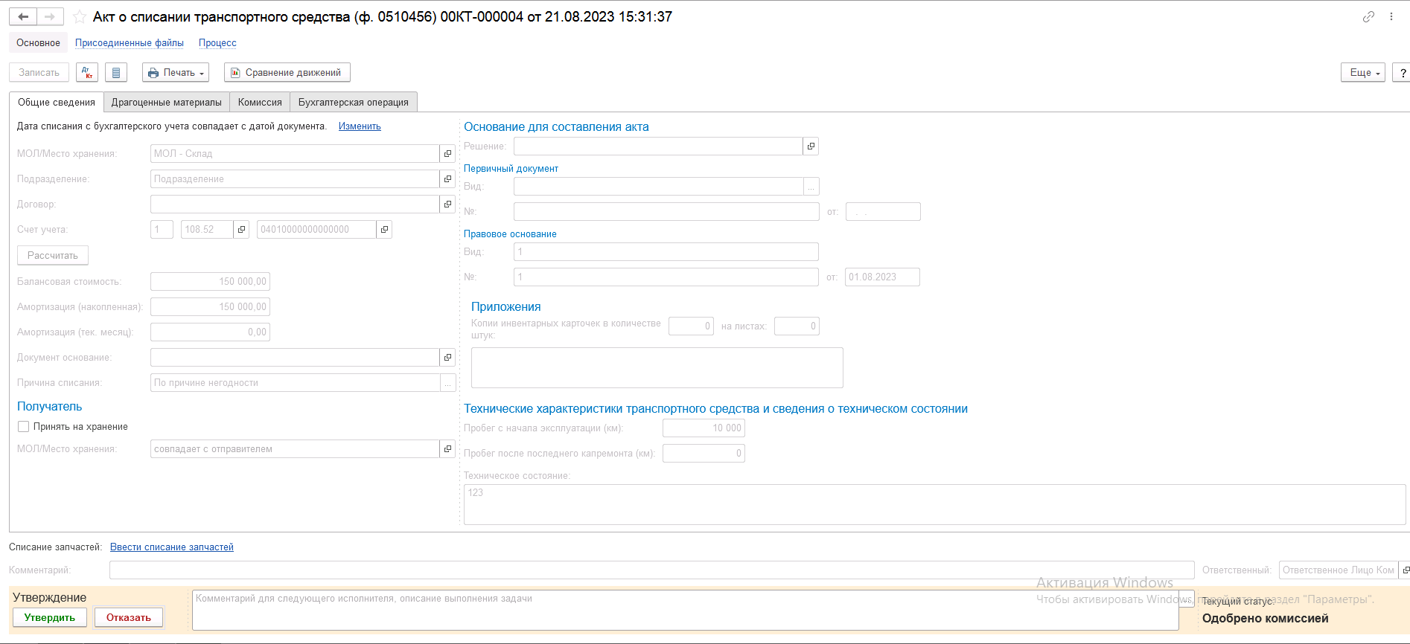
Рисунок 1451

В случае если нажата кнопка-резолюция Утвердить, документ направляется на этап Отражение в учёте пользователю с ролью Бухгалтер.
Пользователю с ролью Бухгалтер на вкладке Бухгалтерская операция необходимо заполнить КПС счёта дебета в блоке Бухгалтерский учёт
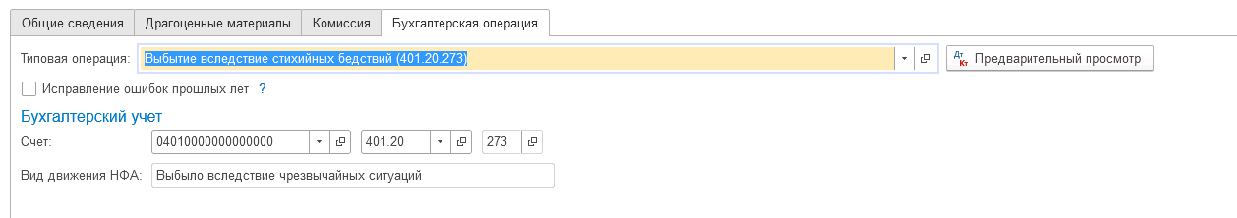
Рисунок 1452

Пользователю с ролью Бухгалтер необходимо выполнить отражение формуляра в учёте при помощи кнопки-резолюции Отразить в учёте.
Бизнес-процесс формуляра будет завершён, формуляру присвоен статус Отражен в учёте.
Рисунок 1453

В результате по строкам с положительным решением комиссии будут сформированы следующие бухгалтерские записи:
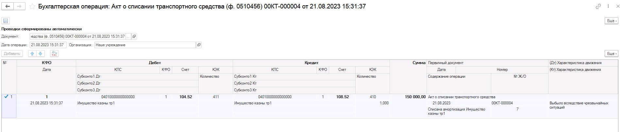
Рисунок 1454

Важно! Бухгалтерская операция будет сформирована только при положительном результате голосования комиссии: если соблюден кворум, а также результат голосования утвержден Председателем комиссии.

Накладная на отпуск материальных ценностей на сторону (ф. 0510458)

​

Накладная на отпуск материальных ценностей на сторону (ф. 0510458) (МЗ)
Накладная на отпуск материальных ценностей на сторону (ф. 0510458) применяется для оформления отпуска материальных ценностей (за исключением готовой продукции и товаров) учреждением-отправителем сторонним учреждениям (организациям)-получателям, организациям, физическим лицам при продаже, передаче в целях ремонта или в целях перевозки на основании договоров (контрактов) и других документов.
Бизнес-процесс по документу:

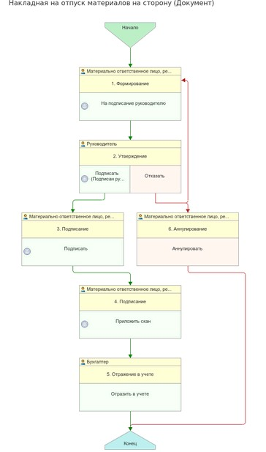
Рисунок 1455

Документ представлен списком типизаций:
Реализация материальных запасов и биологических активов (Накладная на отпуск материальных ценностей на сторону ф. 0510458)
- Реализация материальных запасов и биологических активов (401.10.172);
Возврат материалов от подрядчика с хранения/из переработки/из ремонта (Накладная на отпуск материальных ценностей на сторону ф. 0510458)
- Возврат материалов (давальческого сырья) от подрядчика с хранения (из переработки);
Передача материалов подрядчику на хранение/в переработку/в ремонт (Накладная на отпуск материальных ценностей на сторону ф. 0510458)
- Передача материалов (давальческого сырья) подрядчику на хранение (в переработку);
Накладная на отпуск материальных ценностей на сторону (ф. 0510458) (Возврат поставщику кап.вложений в МЗ (106))
- Возврат поставщику;
- Резерв. Возврат некачественного товара поставщику (401.60 - 105, 106);
Накладная на отпуск материальных ценностей на сторону (ф. 0510458) (Возврат поставщику МЗ (105))
- Возврат поставщику;
- Резерв. Возврат некачественного товара поставщику (401.60 - 105, 106).

Доступ к документу организован через пункт меню быстрого доступа Материальные запасы раздел Выбытие и перемещение.

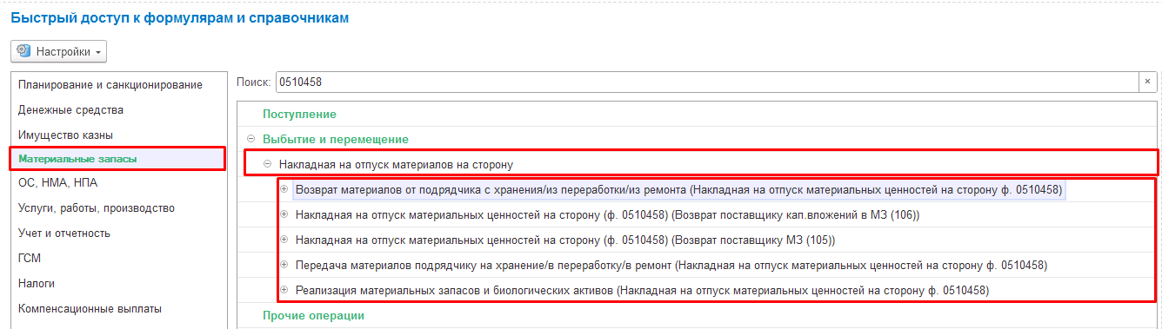
Рисунок 1456

Накладная на отпуск материальных ценностей на сторону (ф. 0510458) (МЗ) в целях реализации материальных запасов (401.10.172)
Пользователю с ролью Материально-ответственное лицо на этапе Формирование необходимо заполнить следующие реквизиты:
- Контрагент/ Договор
- МОЛ/Место хранения
- Подразделение
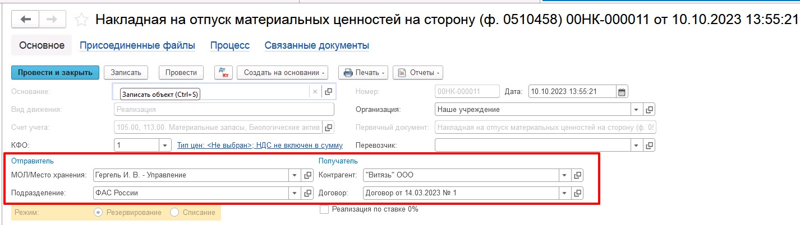
Рисунок 1457

На вкладке Материальные запасы необходимо подобрать из материальные запасы к реализации по остаткам в бухгалтерском учёте.
При подборе материальных запасов следует указать цену реализации для заполнения соответствующего поля в табличной части.
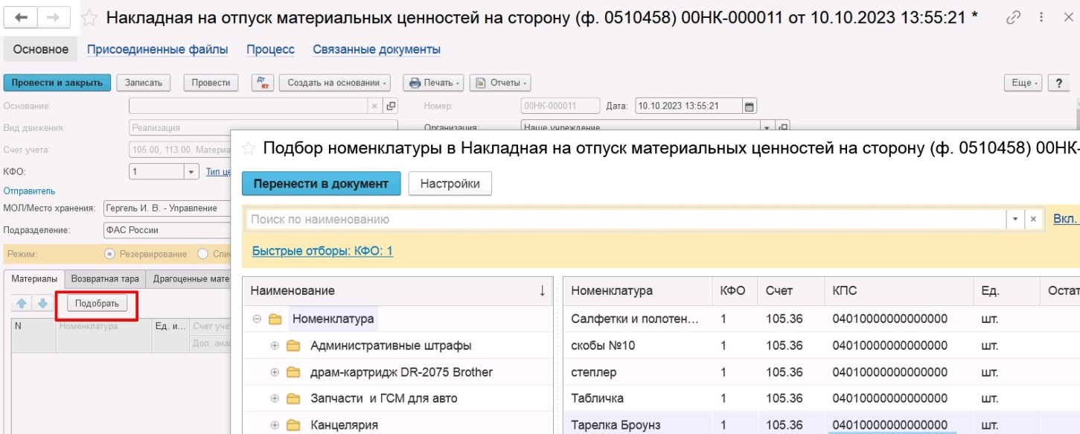
Рисунок 1458

Все реквизиты табличной части Материалы кроме реквизитов КЭК, Ставка НДС закрыты от редактирования и заполняются автоматически на основании учётных данных.
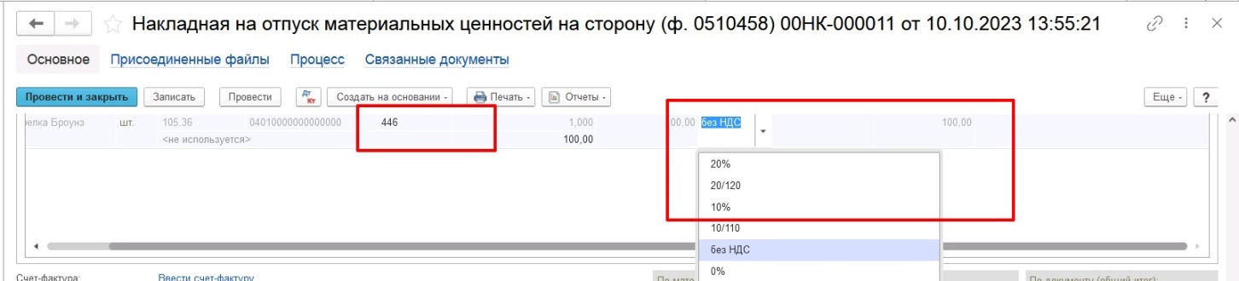
Рисунок 1459

Вкладку Возвратная тара заполнять не требуется.
Заполнение вкладки Драгоценные материалы выполняется автоматически, если в составе выбранного имущества присутствуют драг. материалы.
На вкладке Дополнительно необходимо заполнить реквизиты блоков Правовое основание для передачи или реализации НФА для указания реквизитов документа, являющегося основанием для отпуска материальных ценностей сторонним учреждениям (организациям) или физическим лицам и реквизиты блока Получил.
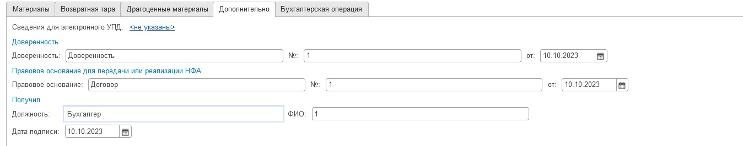
Рисунок 1460

На первом этапе заполнение вкладки Бухгалтерская операция не требуется.
Далее необходимо перевести документ на следующий этап бизнес-процесса при помощи кнопки-резолюции На подписание руководителю.
При этом материальные запасы из вкладки Материалы будут зарезервированы.
Документ будет отправлен пользователю с ролью Руководитель.
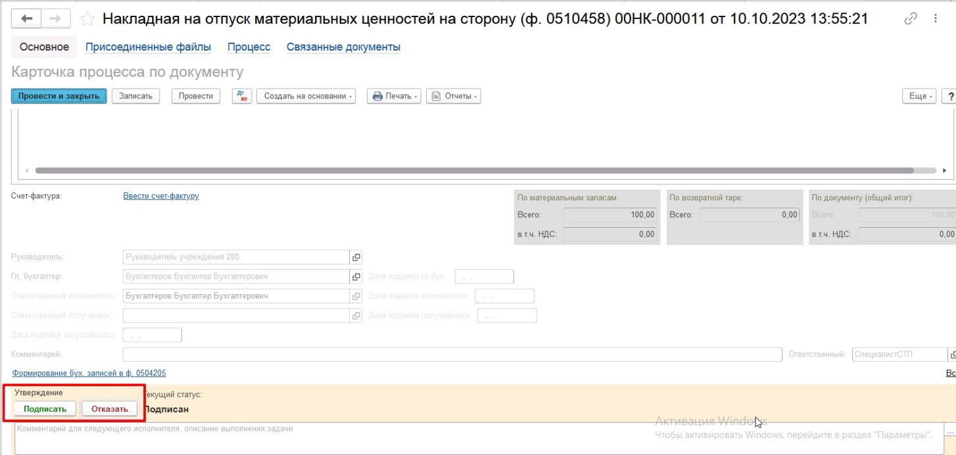
Рисунок 1461

Пользователю доступна возможность утвердить документ по кнопке Подписать, документ будет отправлен на следующий этап или отказать по соответствующей кнопке, в результате чего документ будет отправлен на 1 этап для аннулирования.
Далее документ будет отправлен пользователю с ролью Материально-ответственное лицо, указанному в поле МОЛ/Место хранения Отправитель.
Перед отправкой документа на следующий этап следует приложить скан-копию документа, распечатанного и подписанного со стороны Контрагента-получателя или ответственного лица, получающего материальные ценности и отправить документ по этапу.
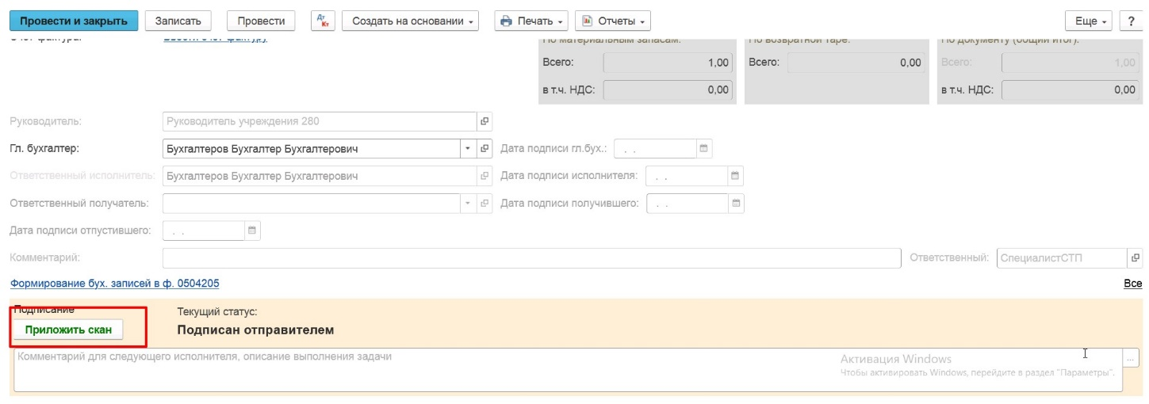
Рисунок 1462

Далее необходимо передать документ на следующий этап бизнес-процесса пользователю с ролью Бухгалтер.
На этапе Отражение в учёте пользователю с ролью Бухгалтер необходимо на вкладке Бухгалтерская операция указать КПС дебета в соответствующем реквизите.
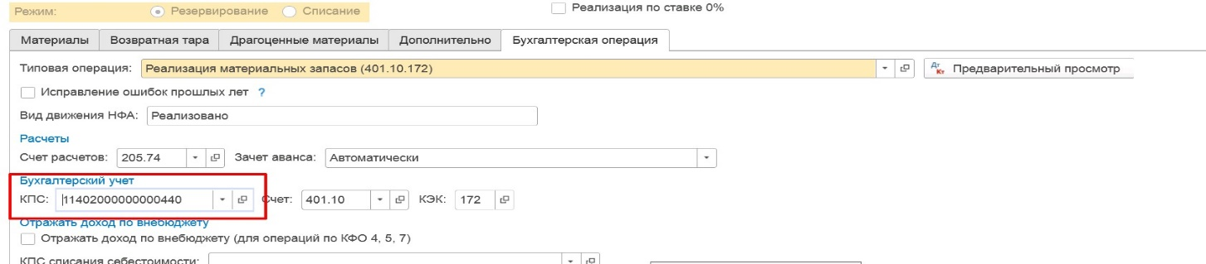
Рисунок 1463

После чего отразить документ в учёте при помощи кнопки-резолюции Отразить в учёте.
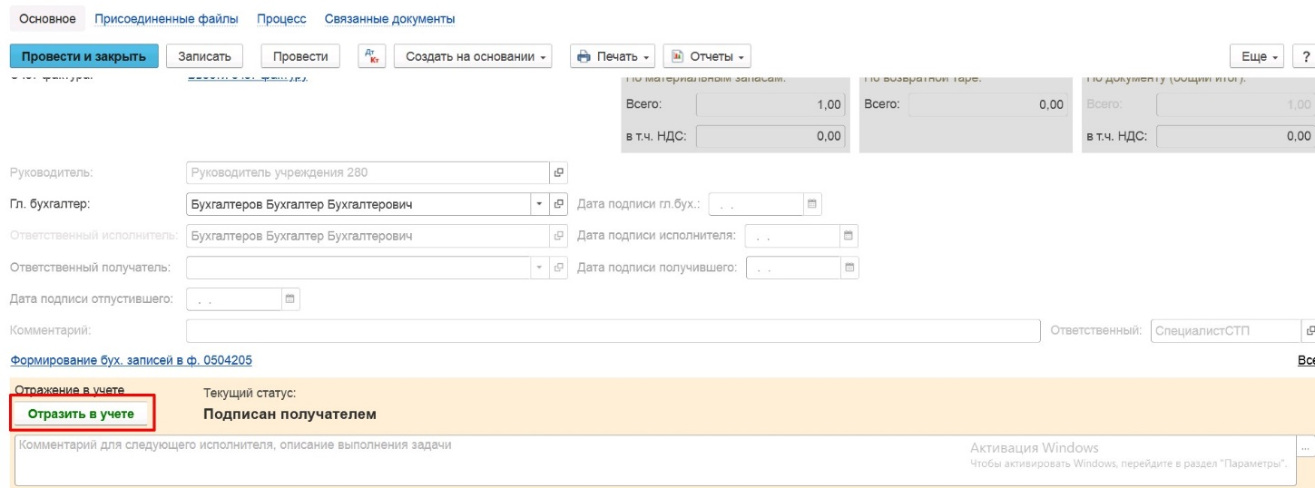
Рисунок 1464

По кнопке Печать присутствует возможность сформировать печатную форму Накладная на отпуск материальных ценностей на сторону (ф.0510458) (61н, ред. 157н).

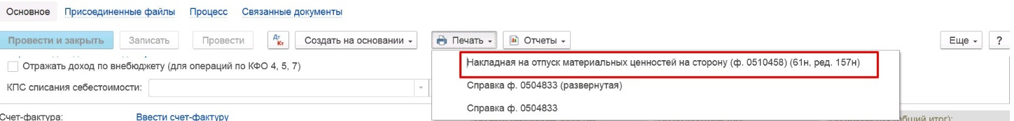
Рисунок 1465

В результате отражения формуляра в учёте будут сформированы следующие бухгалтерские записи.
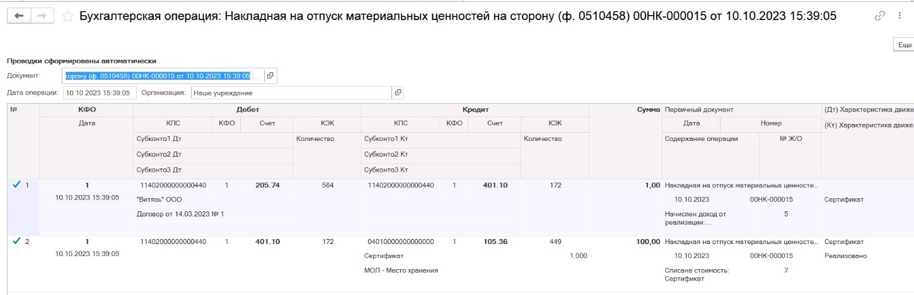
Рисунок 1466

Накладная на отпуск материальных ценностей на сторону (ф. 0510458) (МЗ) в целях передачи на хранение / в переработку / в ремонт
Пользователю с ролью Материально-ответственное лицо на этапе Формирование необходимо заполнить следующие реквизиты:
- Контрагент/ Договор (при наличии)
- МОЛ/Место хранения
- Подразделение

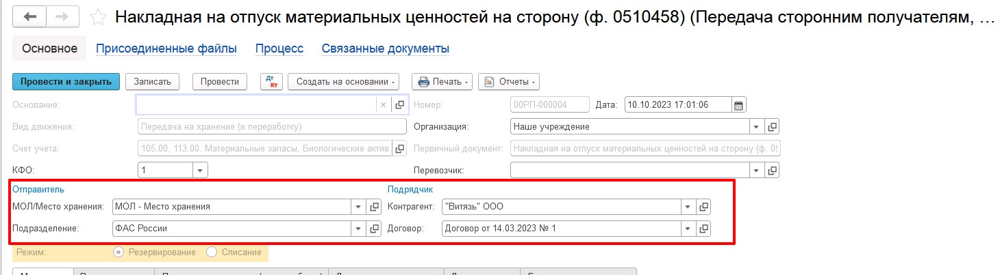
Рисунок 1467

На вкладке Материальные запасы необходимо подобрать из материальные запасы к передаче в целях ремонта, перевозки, на хранение (переработку) по остаткам в бухгалтерском учёте.
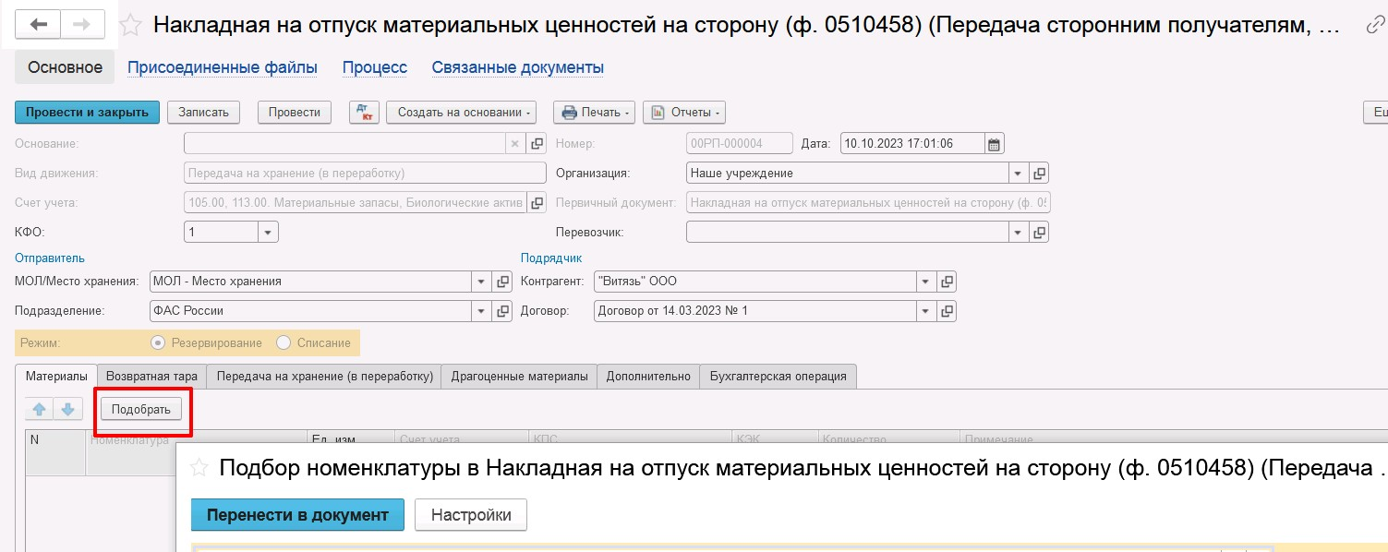
Рисунок 1468

Все реквизиты табличной части Материалы закрыты от редактирования и заполняются автоматически на основании учётных данных.
Вкладку Возвратная тара заполнять не требуется.
На вкладке Передача на хранение (в переработку) необходимо заполнить значение в поле МОЛ/Место хранения получатель и его подразделение.
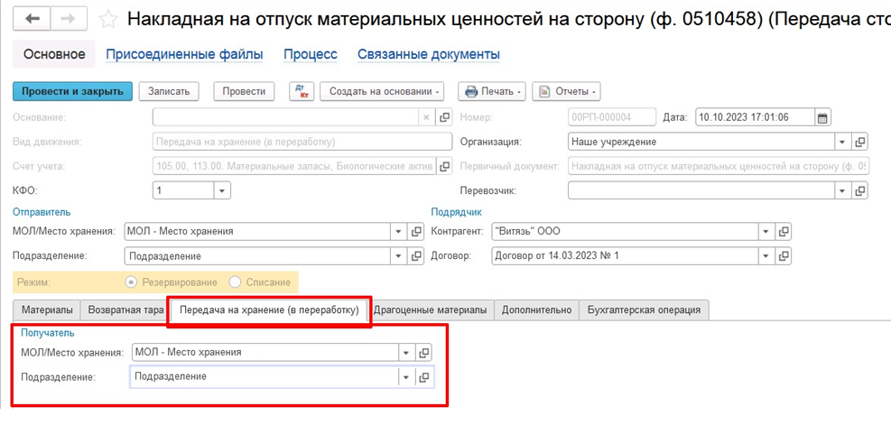
Рисунок 1469
Заполнение вкладки Драгоценные материалы выполняется автоматически, если в составе выбранного имущества присутствуют драг. материалы.
На вкладке Дополнительно необходимо заполнить реквизиты блоков Правовое основание для передачи или реализации НФА для указания реквизитов документа, являющегося основанием для отпуска материальных ценностей сторонним учреждениям (организациям) или физическим лицам и реквизиты блока Получил.
Рисунок 1470

На первом этапе заполнение вкладки Бухгалтерская операция не требуется.
Далее необходимо перевести документ на следующий этап бизнес-процесса при помощи кнопки-резолюции На подписание руководителю.
При этом материальные запасы из вкладки Материалы будут зарезервированы.
Документ будет отправлен пользователю с ролью Руководитель.
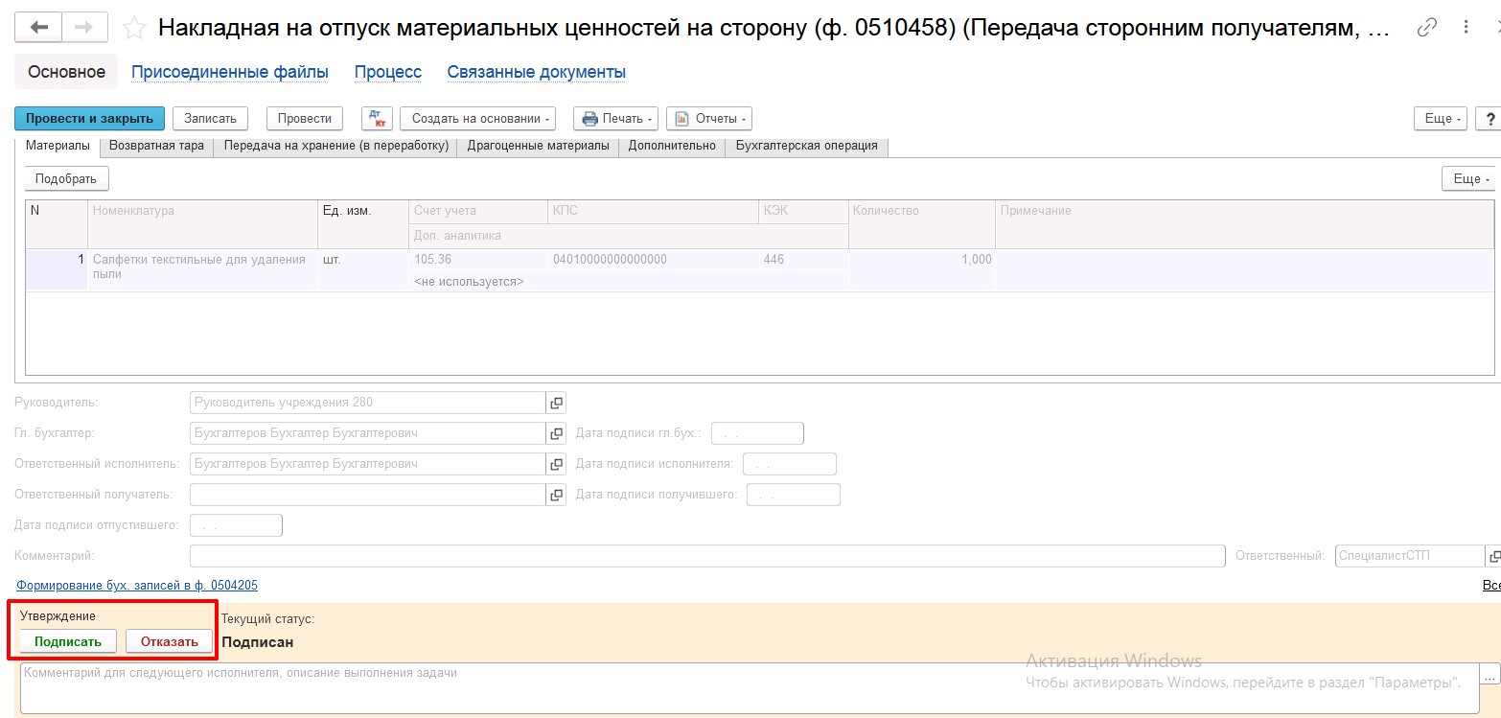
Рисунок 1471

Пользователю доступна возможность утвердить документ по кнопке Подписать, документ будет отправлен на следующий этап или отказать по соответствующей кнопке, в результате чего документ будет отправлен на 1 этап для аннулирования.
Далее документ будет отправлен пользователю с ролью Материально-ответственное лицо, указанному в поле МОЛ/Место хранения Отправитель.
Пользователю доступна возможность подписать документ и отправить на следующий этап.
После по кнопке Подписать документ будет отправлен на этап подписание пользователю с ролью Материально-ответственное лицо формирующему документ.
Пользователю необходимо приложить скан-копию документа, распечатанного и подписанного со стороны Контрагента-получателя или ответственного лица, получающего материальные ценности и отправить документу по этапу.
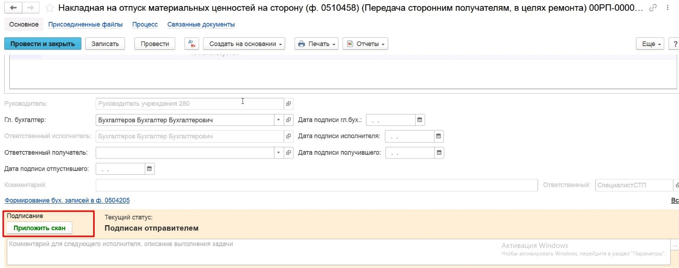
Рисунок 1472

Далее необходимо передать документ на следующий этап бизнес-процесса пользователю с ролью Бухгалтер.
На этапе Отражение в учёте пользователю с ролью Бухгалтер необходимо отразить документ в учёте при помощи кнопки-резолюции Отразить в учёте.
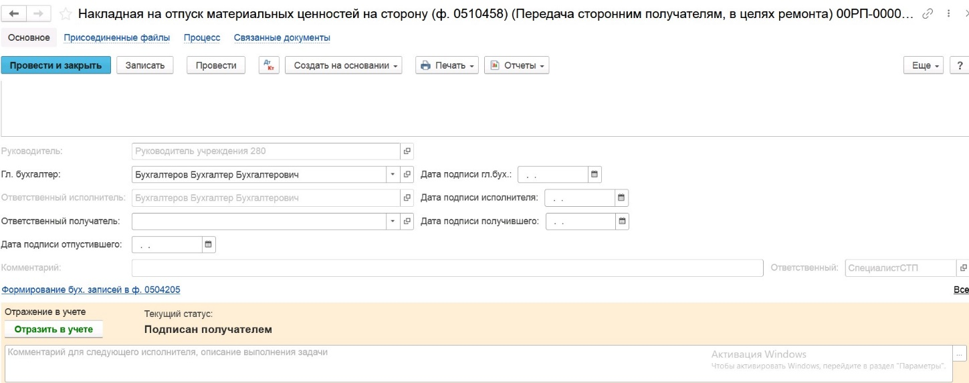
Рисунок 1473

По кнопке Печать присутствует возможность сформировать печатную форму Накладная на отпуск материальных ценностей на сторону (ф.0510458) (61н, ред. 157н).
Рисунок 1474

В результате отражения формуляра в учёте будут сформированы следующие бухгалтерские записи.
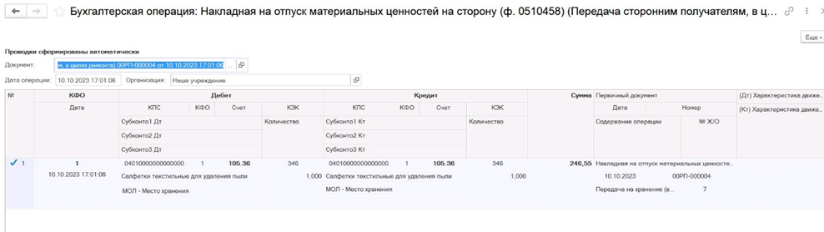
Рисунок 1475

Накладная на отпуск материальных ценностей на сторону (ф. 0510458) (МЗ) в целях возврата с хранения / из переработки / из ремонта
Пользователю с ролью Материально-ответственное лицо на этапе Формирование необходимо заполнить следующие реквизиты:
- Контрагент/ Договор (при наличии)
- МОЛ/Место хранения
- Подразделение
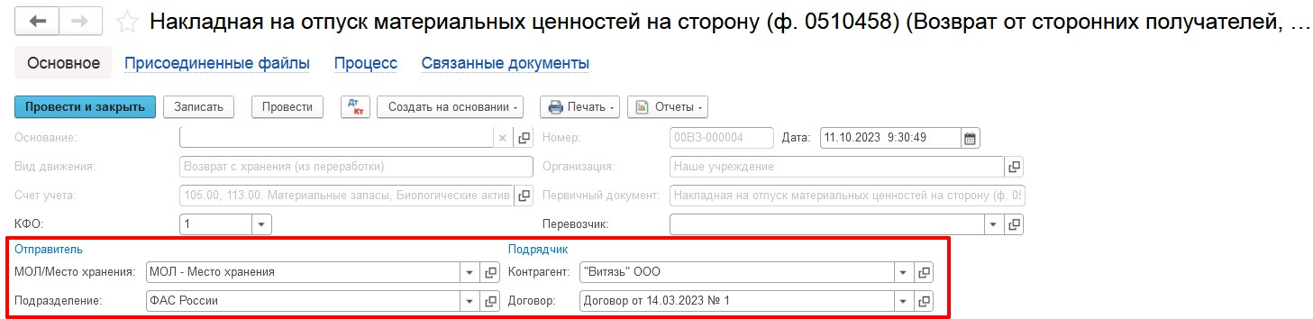
Рисунок 1476

На вкладке Материальные запасы необходимо подобрать из материальные запасы к возврату из ремонта, с хранения (из переработки) по остаткам в бух. учёте.
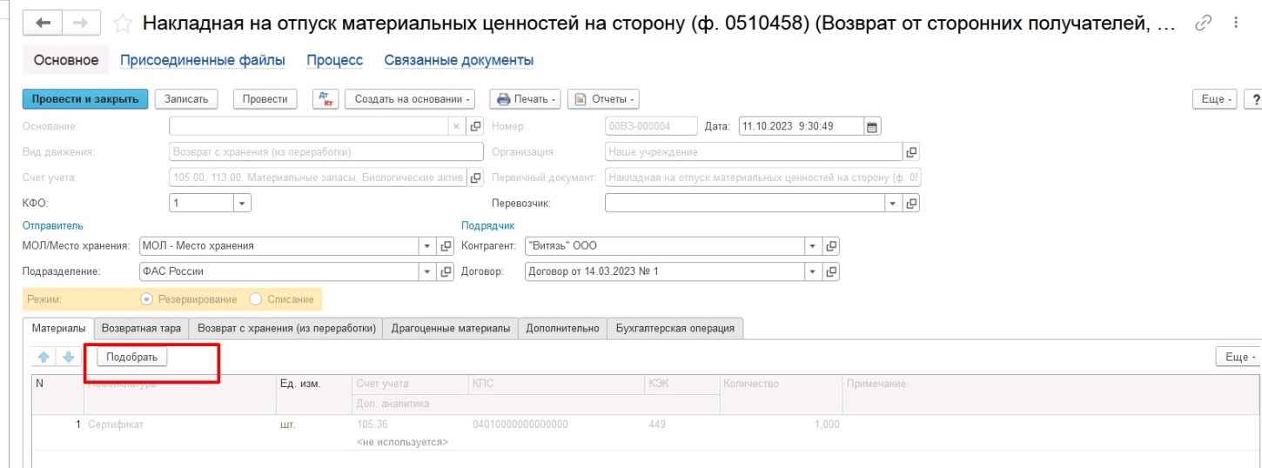
Рисунок 1477

Все реквизиты табличной части Материалы закрыты от редактирования и заполняются автоматически на основании учётных данных.
Вкладку Возвратная тара заполнять не требуется.
На вкладке Возврат из хранения (из переработки) необходимо заполнить значение в поле МОЛ/Место хранения получатель и его подразделение.
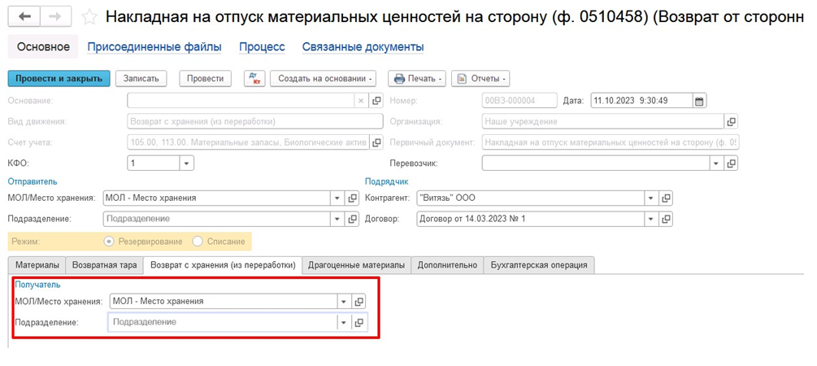
Рисунок 1478

Заполнение вкладки Драгоценные материалы выполняется автоматически, если в составе выбранного имущества присутствуют драг. материалы.
На вкладке Дополнительно необходимо заполнить реквизиты блоков Правовое основание для передачи или реализации НФА для указания реквизитов документа, являющегося основанием для отпуска материальных ценностей сторонним учреждениям (организациям) или физическим лицам и реквизиты блока Получил.

Рисунок 1479

На первом этапе заполнение вкладки Бухгалтерская операция не требуется.
Далее необходимо перевести документ на следующий этап бизнес-процесса при помощи кнопки-резолюции На подписание руководителю.
При этом материальные запасы из вкладки Материалы будут зарезервированы.
Документ будет отправлен пользователю с ролью Руководитель.
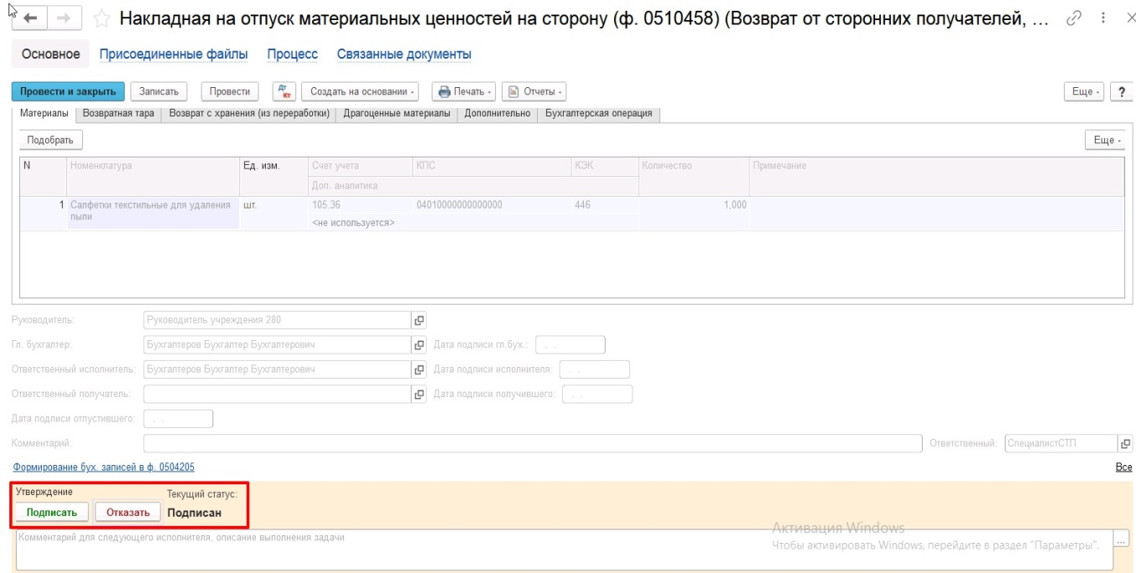
Рисунок 1480

Пользователю доступна возможность утвердить документ по кнопке Подписать, документ будет отправлен на следующий этап или отказать по соответствующей кнопке, в результате чего документ будет отправлен на 1 этап для аннулирования.
Далее документ будет отправлен пользователю с ролью Материально-ответственное лицо, указанному в поле МОЛ/Место хранения Получатель, указанному на вкладке Возврат с хранения (из переработки).
Пользователю доступна возможность подписать документ и отправить на следующий этап.
После по кнопке Подписать документ будет отправлен на этап подписание пользователю с ролью Материально-ответственное лицо формирующему документ.
Пользователю необходимо приложить скан-копию документа, распечатанного и подписанного со стороны Контрагента-получателя или ответственного лица, получающего материальные ценности и отправить документу по этапу.
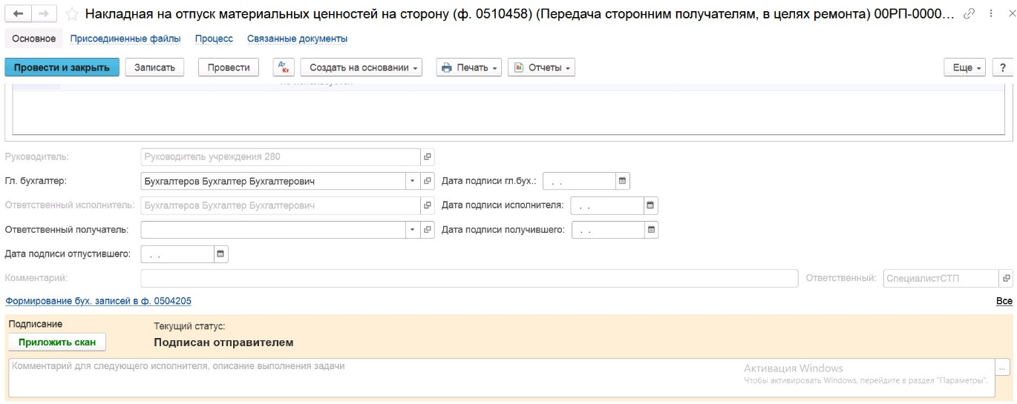
Рисунок 1481

Далее необходимо передать документ на следующий этап бизнес-процесса пользователю с ролью Бухгалтер.
На этапе Отражение в учёте пользователю с ролью Бухгалтер необходимо отразить документ в учёте при помощи кнопки-резолюции Отразить в учёте.
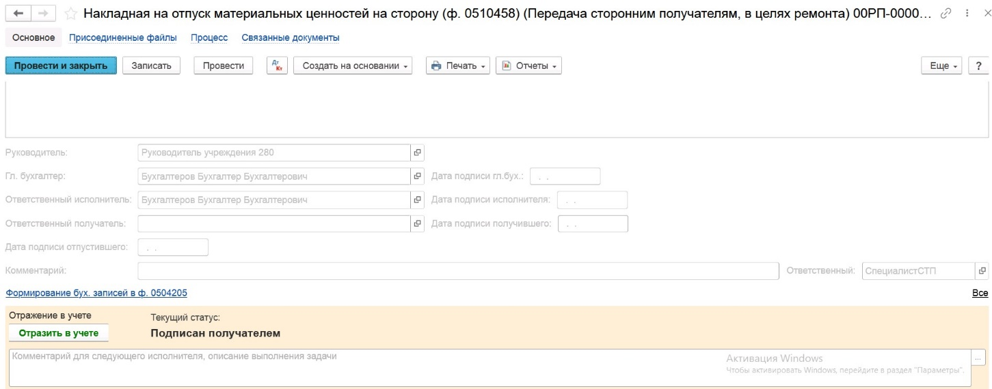
Рисунок 1482

По кнопке Печать присутствует возможность сформировать печатную форму Накладная на отпуск материальных ценностей на сторону (ф.0510458) (61н, ред. 157н).

Рисунок 1483

В результате отражения формуляра в учёте будут сформированы следующие бухгалтерские записи.
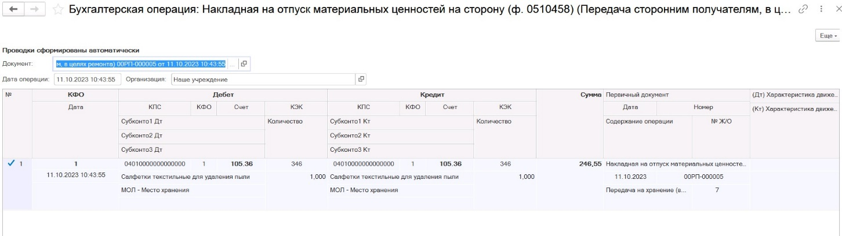
Рисунок 1484

Накладная на отпуск материальных ценностей на сторону (ф. 0510458) (Возврат поставщику кап.вложений в МЗ (106))
Пользователю с ролью Материально-ответственное лицо на этапе Формирование необходимо после создания нового документа нажать кнопку «Записать».
После чего требуется в реквизите Основание выбрать документ Поступление МЗ, по которому ранее было отражено поступление вложений в МЗ. При этом реквизиты документа заполняются автоматически на основании выбранного документа.
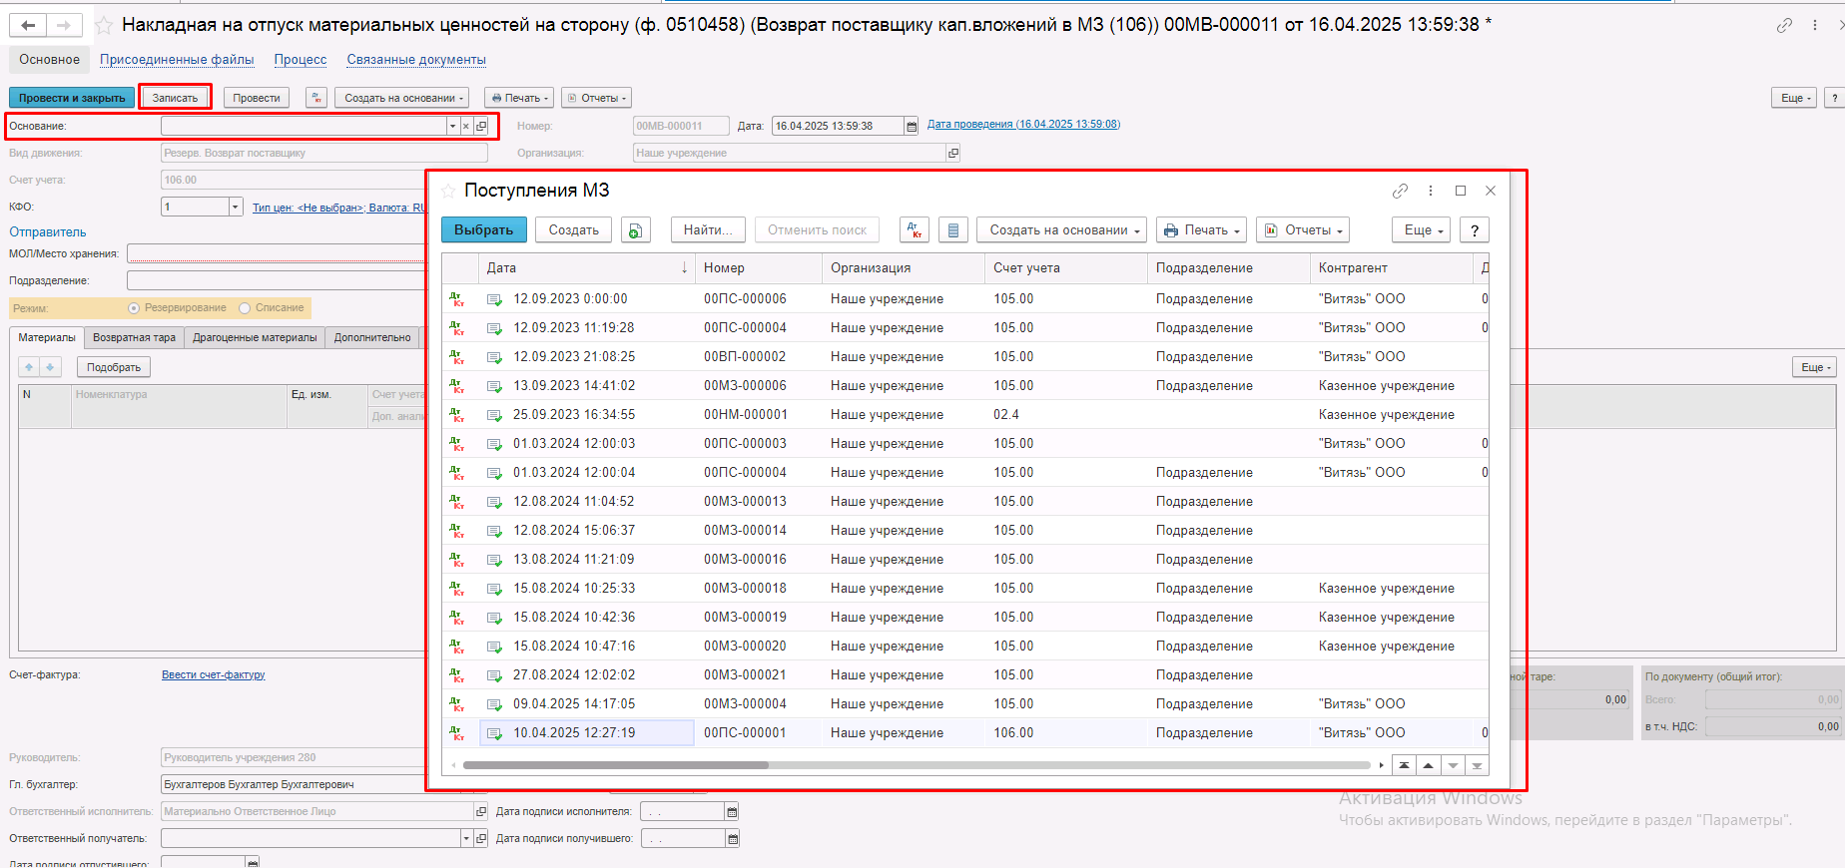
Рисунок 1485
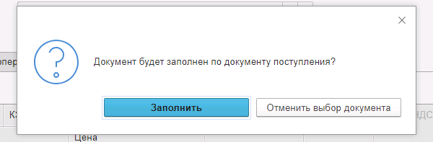
Рисунок 1486
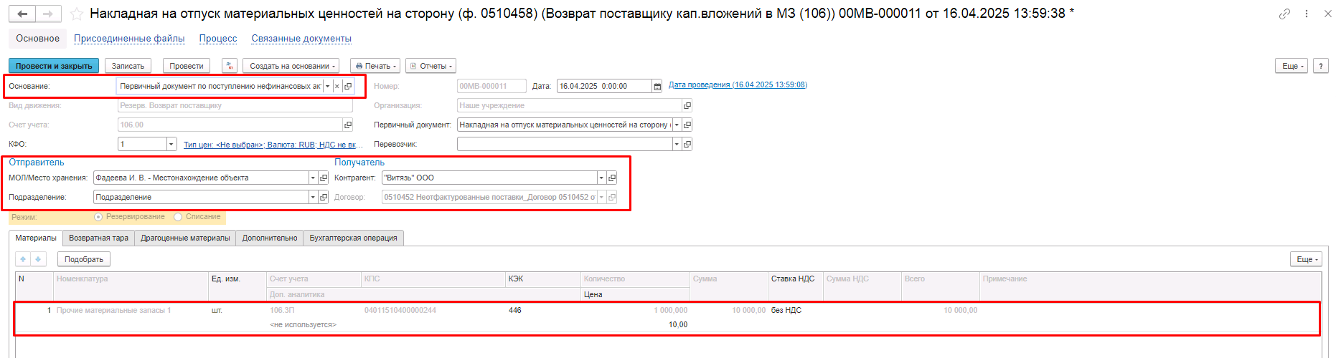
Рисунок 1487
Все реквизиты табличной части Материалы закрыты от редактирования и заполняются автоматически по данным основания.
В случае необходимости изменения возвращаемого количества требуется нажать кнопку Подобрать и изменить количество в нижней части окна подбора по остаткам.
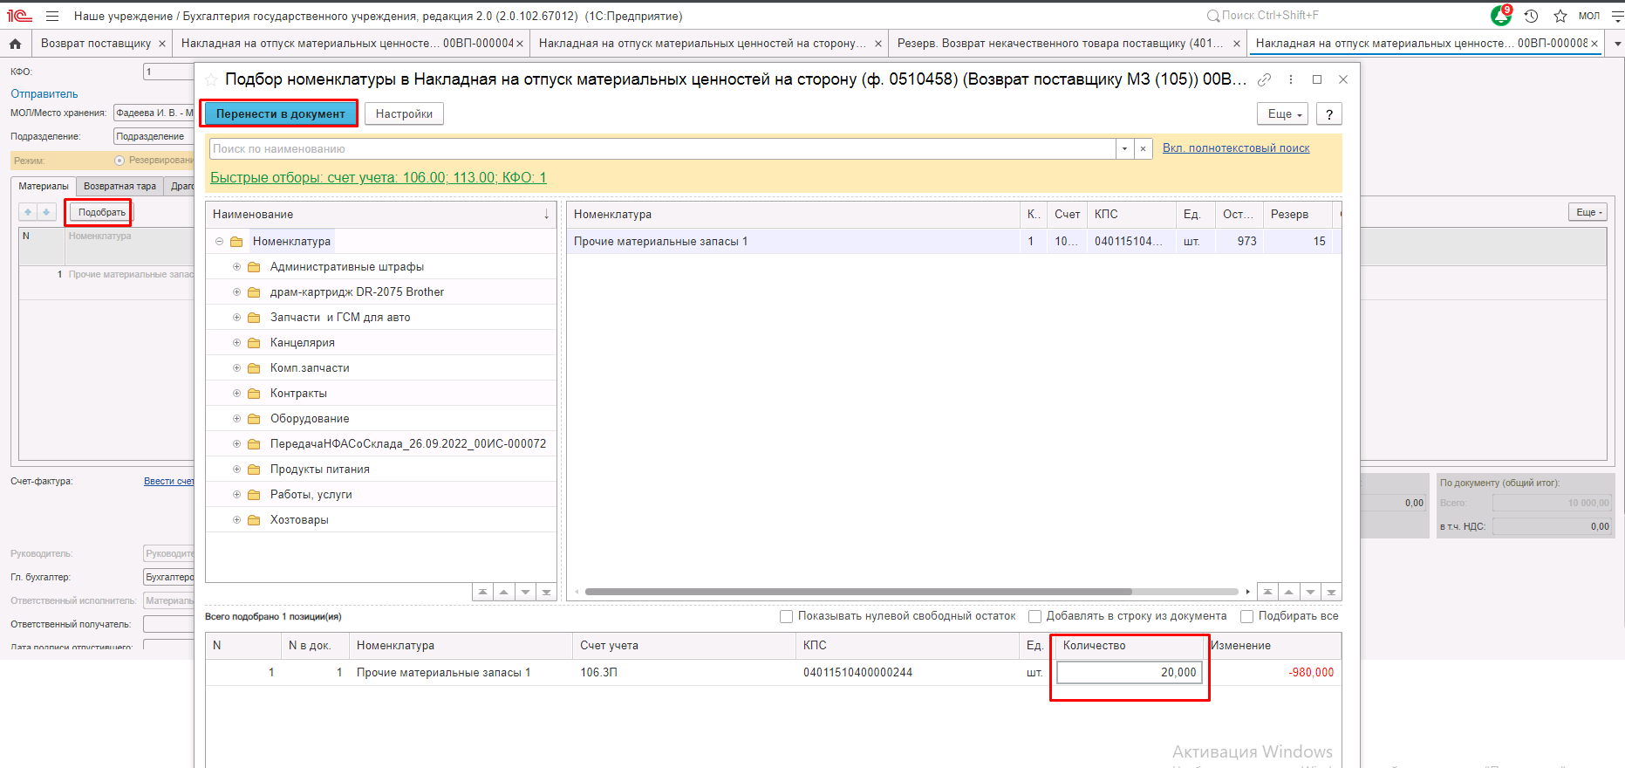
Рисунок 1488
Вкладку Возвратная тара заполнять не требуется.
Заполнение вкладки Драгоценные материалы выполняется автоматически, если в составе выбранного имущества присутствуют драг. материалы.
На вкладке Дополнительно необходимо заполнить реквизиты блоков Правовое основание для передачи или реализации НФА для указания реквизитов документа, являющегося основанием для отпуска материальных ценностей сторонним учреждениям (организациям) или физическим лицам и реквизиты блока Получил.
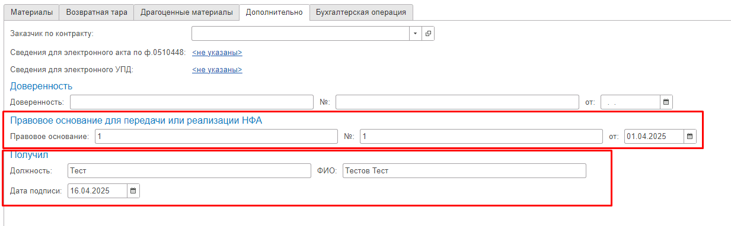
Рисунок 1489

На первом этапе заполнение вкладки Бухгалтерская операция не требуется.
Далее необходимо перевести документ на следующий этап бизнес-процесса при помощи кнопки-резолюции На подписание руководителю.
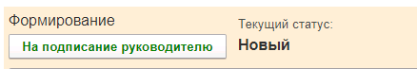
Рисунок 1490
При этом материальные запасы из вкладки Материалы будут зарезервированы.
Документ будет отправлен пользователю с ролью Руководитель.
Пользователю доступна возможность утвердить документ по кнопке Подписать, документ будет отправлен на следующий этап или отказать по соответствующей кнопке, в результате чего документ будет отправлен на этап Аннулирование пользователю с ролью Материально-ответственное лицо формирующему документ.
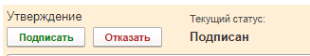
Рисунок 1491
Далее документ будет отправлен пользователю с ролью Материально-ответственное лицо, указанному в поле МОЛ/Место хранения Отправитель.
Пользователю доступна возможность подписать документ и отправить на следующий этап.
После по кнопке Подписать документ будет отправлен на этап подписание пользователю с ролью Материально-ответственное лицо формирующему документ.
Пользователю необходимо приложить скан-копию документа, распечатанного и подписанного со стороны Контрагента-получателя или ответственного лица, получающего материальные ценности и отправить документу по этапу.
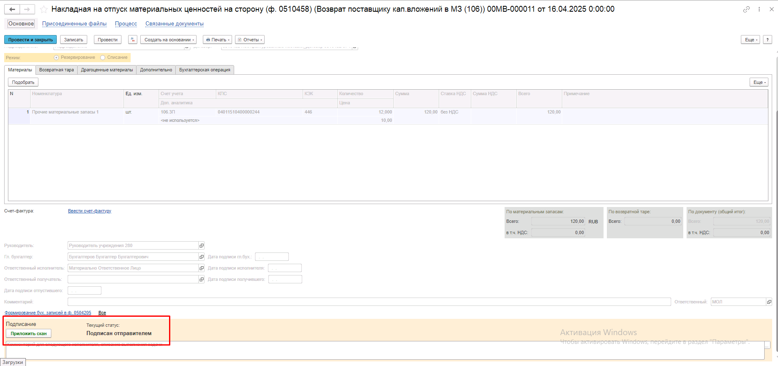
Рисунок 1492

Далее необходимо передать документ на следующий этап бизнес-процесса пользователю с ролью Бухгалтер.
На этапе Отражение в учёте пользователю с ролью Бухгалтер
Требуется заполнить КПС и субконто счета 401.60, а также, при необходимости, установить флаг «Списать постановленные на учет отложенные обязательства». После чего необходимо отразить документ в учёте при помощи кнопки-резолюции Отразить в учёте.
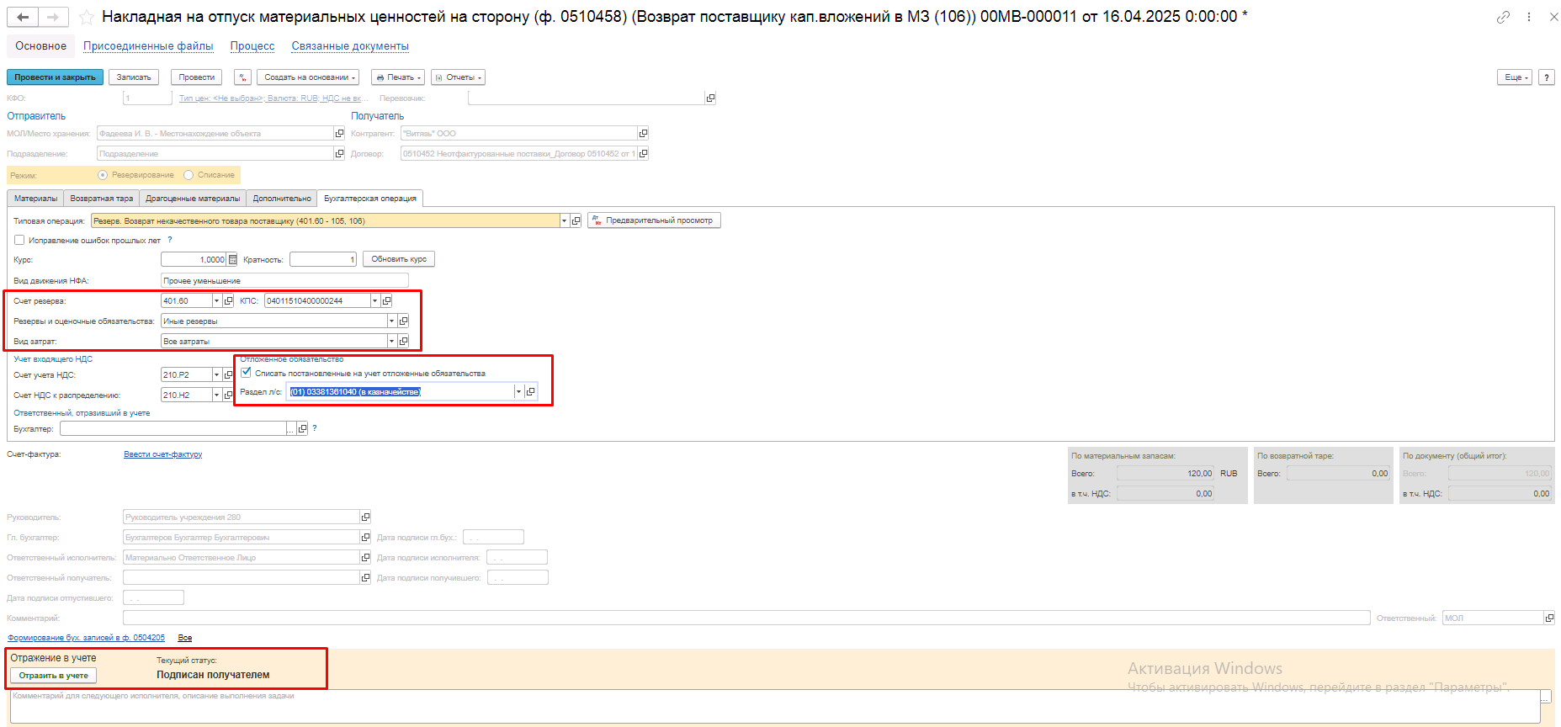
Рисунок 1493
По кнопке Печать присутствует возможность сформировать печатную форму Накладная на отпуск материальных ценностей на сторону (ф.0510458) (61н, ред. 157н).
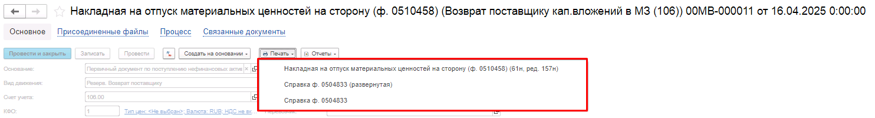
Рисунок 1494

В результате отражения формуляра в учёте будут сформированы следующие бухгалтерские записи.
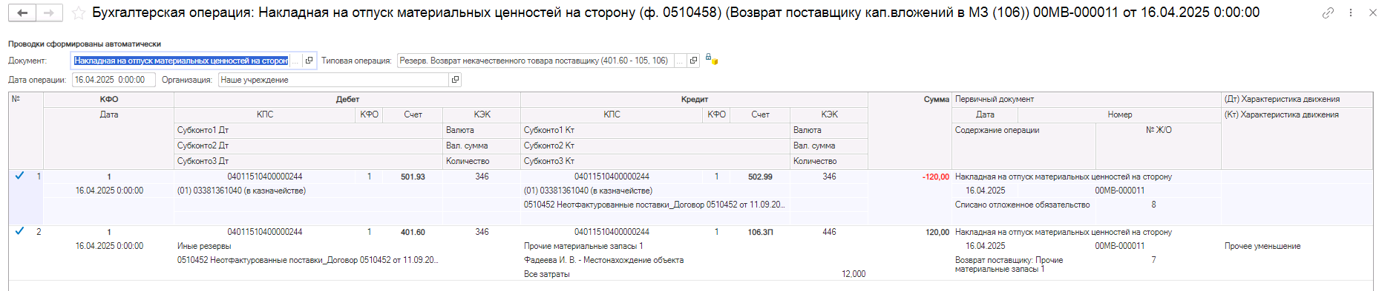
Рисунок 1495

Накладная на отпуск материальных ценностей на сторону (ф. 0510458) (Возврат поставщику МЗ (105))
Пользователю с ролью Материально-ответственное лицо на этапе Формирование необходимо после создания нового документа нажать кнопку «Записать».
После чего требуется в реквизите Основание выбрать документ Поступление МЗ, по которому ранее было отражено поступление вложений в МЗ. При этом реквизиты документа заполняются автоматически на основании выбранного документа.
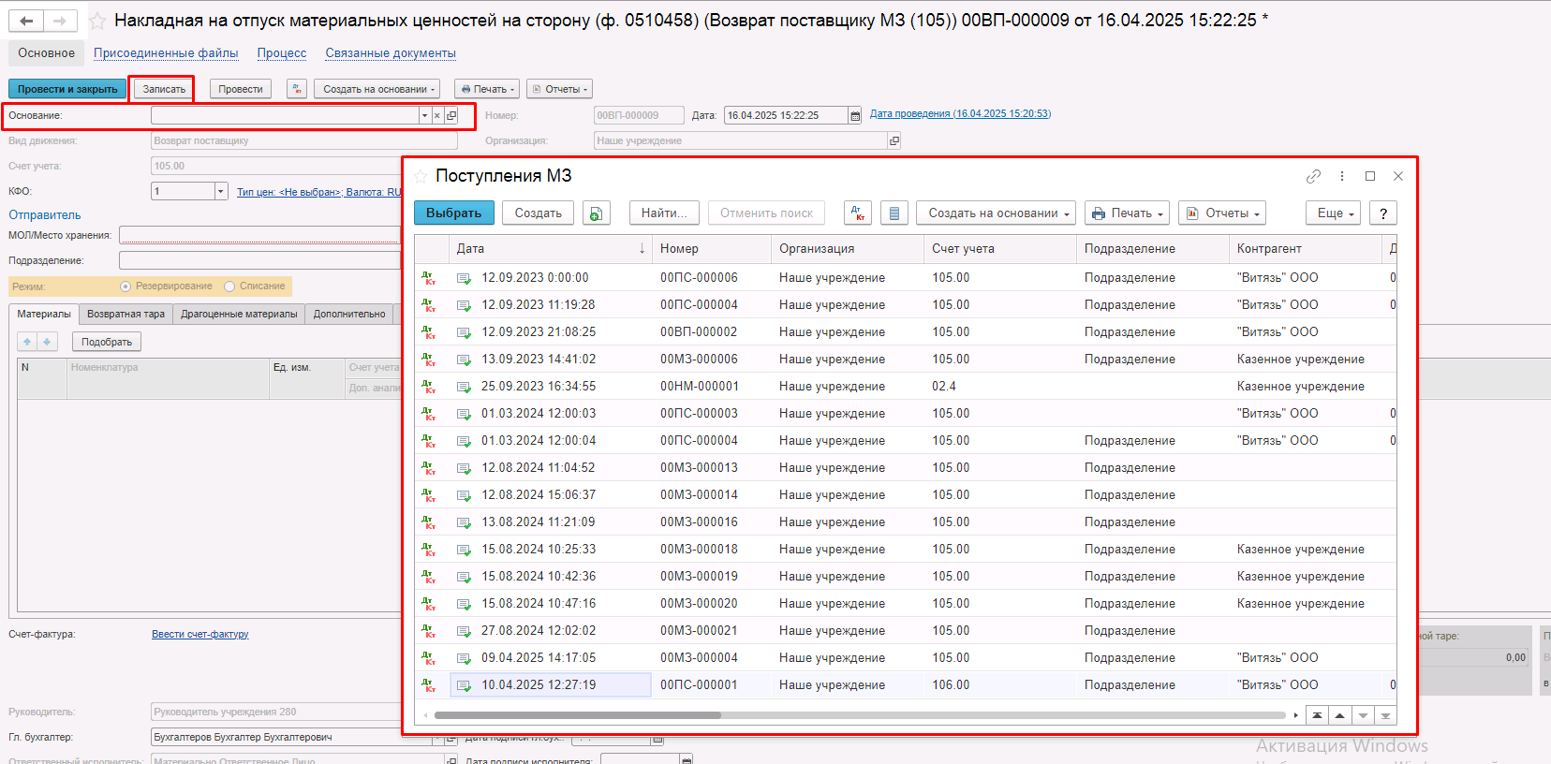
Рисунок 1496
Рисунок 1497

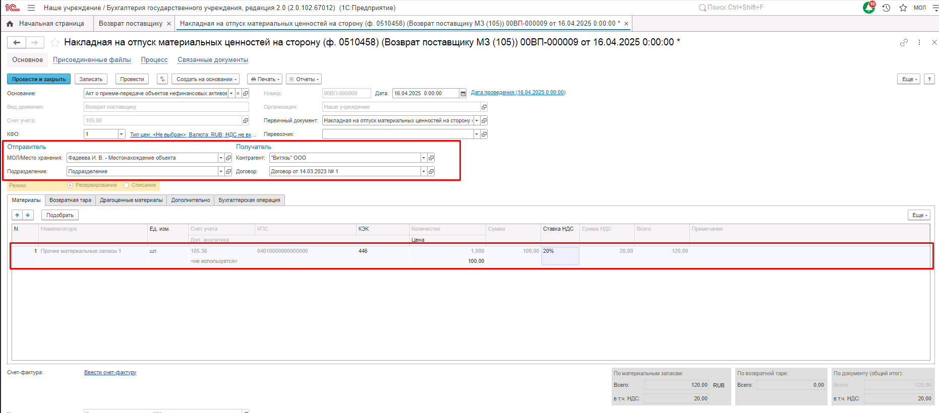
Рисунок 1498
Все реквизиты табличной части Материалы закрыты от редактирования и заполняются автоматически по данным основания.
В случае необходимости изменения возвращаемого количества требуется нажать кнопку Подобрать и изменить количество в нижней части окна подбора по остаткам.
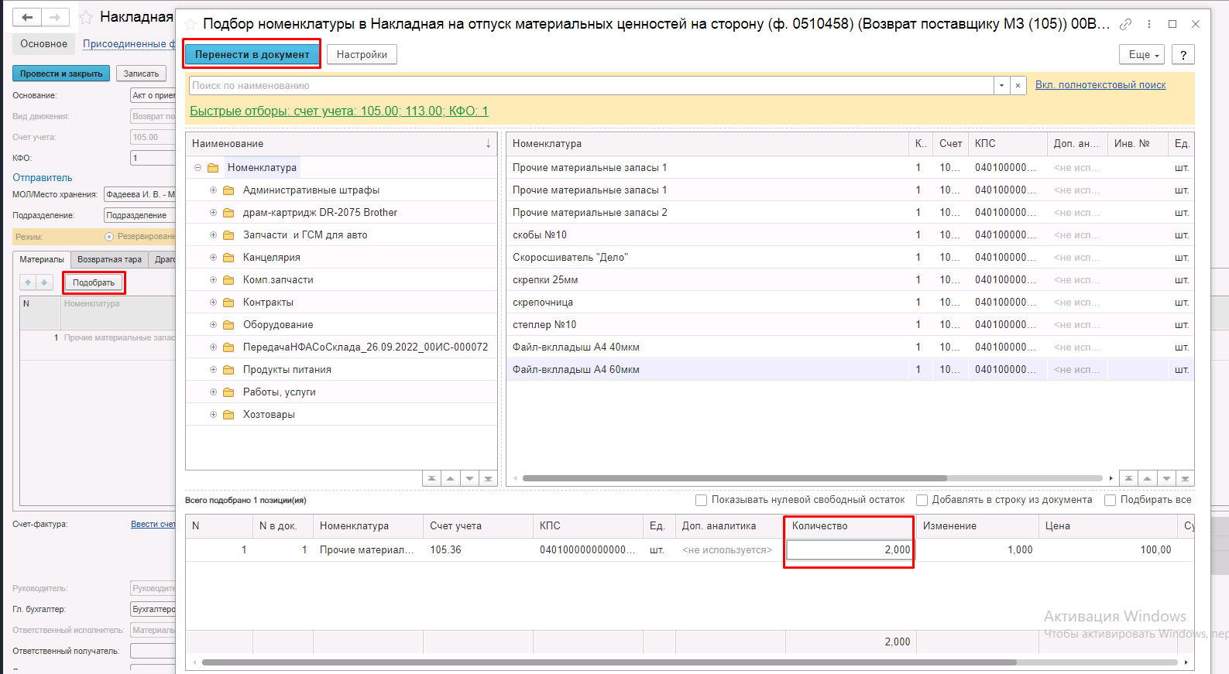
Рисунок 1499
Вкладку Возвратная тара заполнять не требуется.
Заполнение вкладки Драгоценные материалы выполняется автоматически, если в составе выбранного имущества присутствуют драг. материалы.
На вкладке Дополнительно необходимо заполнить реквизиты блоков Правовое основание для передачи или реализации НФА для указания реквизитов документа, являющегося основанием для отпуска материальных ценностей сторонним учреждениям (организациям) или физическим лицам и реквизиты блока Получил.
Рисунок 1500

На первом этапе заполнение вкладки Бухгалтерская операция не требуется.
Далее необходимо перевести документ на следующий этап бизнес-процесса при помощи кнопки-резолюции На подписание руководителю.
Рисунок 1501
При этом материальные запасы из вкладки Материалы будут зарезервированы.
Документ будет отправлен пользователю с ролью Руководитель.
Пользователю доступна возможность утвердить документ по кнопке Подписать, документ будет отправлен на следующий этап или отказать по соответствующей кнопке, в результате чего документ будет отправлен на этап Аннулирование пользователю с ролью Материально-ответственное лицо формирующему документ.
Рисунок 1502
Далее документ будет отправлен пользователю с ролью Материально-ответственное лицо, указанному в поле МОЛ/Место хранения Отправитель.
Пользователю доступна возможность подписать документ и отправить на следующий этап.
После по кнопке Подписать документ будет отправлен на этап подписание пользователю с ролью Материально-ответственное лицо формирующему документ.
Пользователю необходимо приложить скан-копию документа, распечатанного и подписанного со стороны Контрагента-получателя или ответственного лица, получающего материальные ценности и отправить документу по этапу.
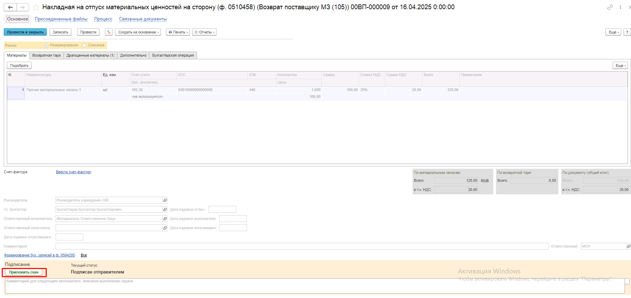
Рисунок 1503

Далее необходимо передать документ на следующий этап бизнес-процесса пользователю с ролью Бухгалтер.
На этапе Отражение в учёте пользователю с ролью Бухгалтер
Требуется заполнить КПС счета дебета, а также КПС, счет и КЭК списания разницы стоимости возврата и учетной стоимости. После чего необходимо отразить документ в учёте при помощи кнопки-резолюции Отразить в учёте.
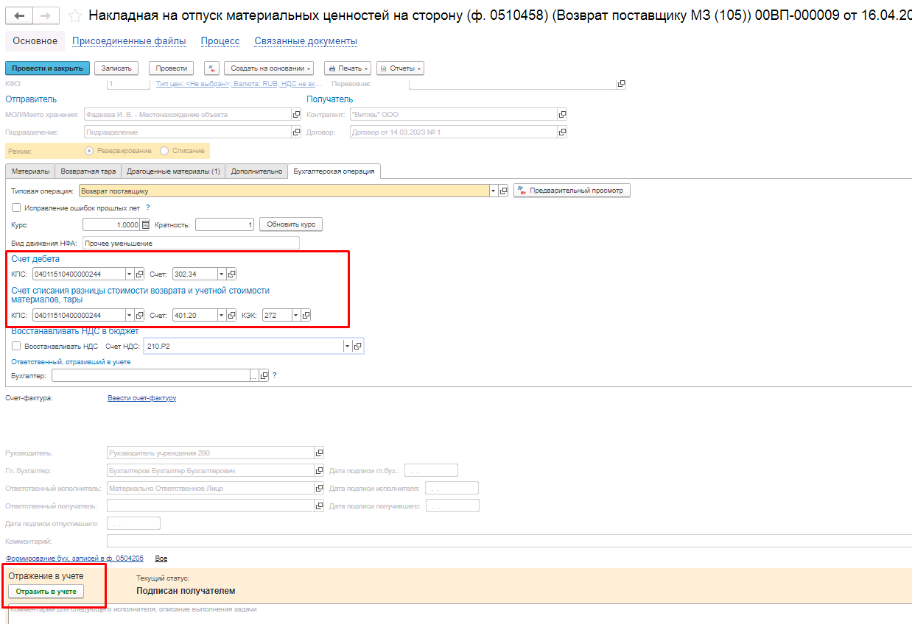
Рисунок 1504

По кнопке Печать присутствует возможность сформировать печатную форму Накладная на отпуск материальных ценностей на сторону (ф.0510458) (61н, ред. 157н).
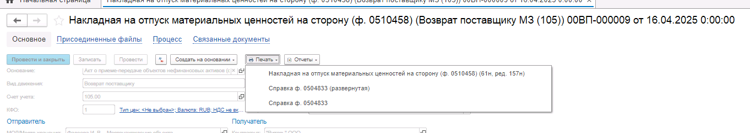
Рисунок 1505

В результате отражения формуляра в учёте будут сформированы следующие бухгалтерские записи.
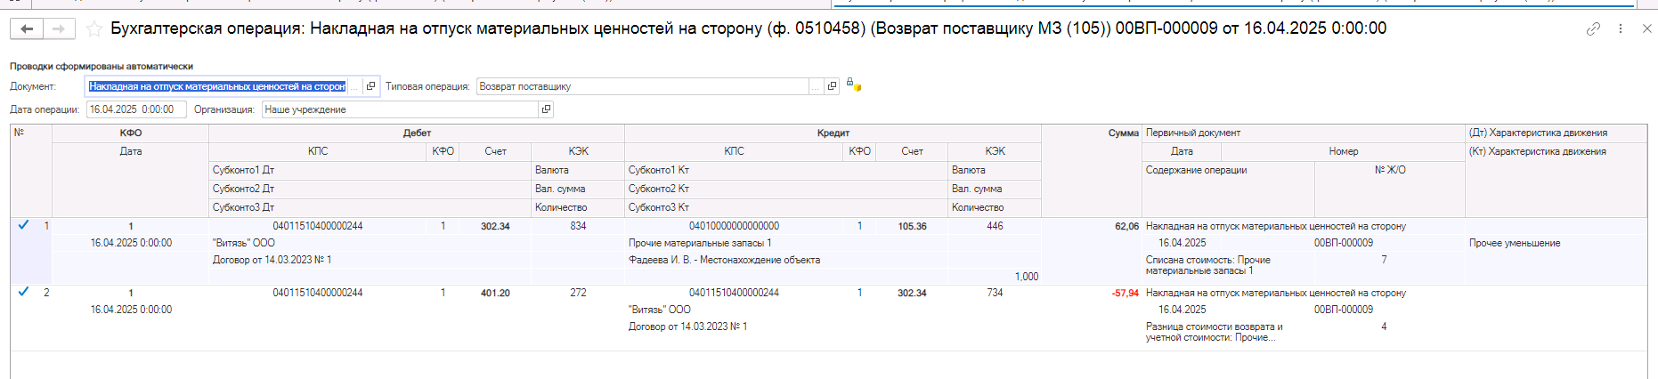
Рисунок 1506

Накладная на отпуск материальных ценностей на сторону (ф. 0510458) (ОС)

Накладная на отпуск материальных ценностей на сторону (ф. 0510458) (Передача сторонним получателям в ремонт/Возврат от сторонних получателей из ремонта)
Документ применяется для отражения операций передачи сторонним получателям в целях ремонта и возврата от сторонних получателей из ремонта.
Документ представлен списком типизаций:
Передача сторонним получателям в ремонт/Возврат от сторонних получателей из ремонта (Накладная на отпуск материальных ценностей на сторону ф. 0510458)
- Внутреннее перемещение (оперативный учет) / Учет в личном пользовании;
- Внутреннее перемещение / Учет в личном пользовании;
Накладная на отпуск материальных ценностей на сторону (ф. 0510458) (Возврат поставщику кап.вложений (106))
- Возврат поставщику кап. вложений (302 – 106);
- Резерв. Возврат поставщику кап. вложений (401.60 – 106);
Накладная на отпуск материальных ценностей на сторону (ф. 0510458) (Реализация объектов ОС, НМА)
- Реализация объектов ОС, НМА, НПА администратором доходов (401.10.172);
- Реализация объектов ОС, НМА, НПА не администратором доходов (303.05.730);
Бизнес-процесс по документу:
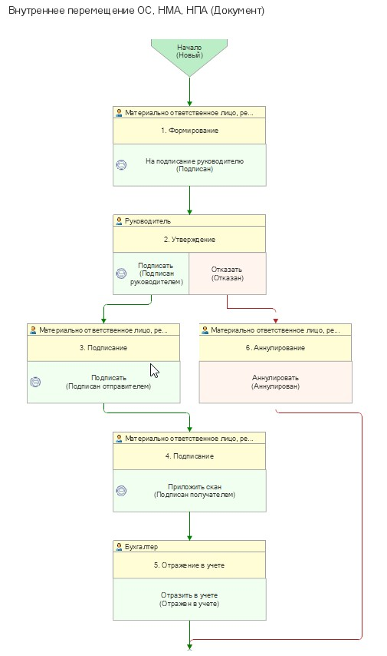
Рисунок 1507
Доступ к документу организован через пункт меню быстрого доступа ОС, НМА, НПА раздел Выбытие и перемещение.
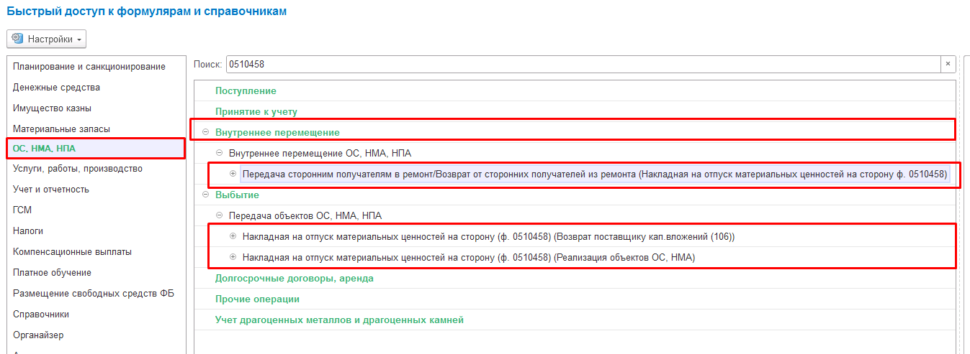
Рисунок 1508
Работа документа организована шаблоном процесса - Накладная на отпуск материальных ценностей на сторону (ф. 0510458) (Передача сторонним получателям в ремонт/Возврат от сторонних получателей из ремонта).
Формирование документа
Согласно шаблону процесса, за формирование документа отвечает пользователь с ролью Материально-ответственное лицо.
Для создания нового документа необходимо нажать кнопку Создать.
Автоматически в форме документа будут заполнены поля:
- Организация – текущая организация, от которой ведется учет в программе;
- Дата –текущая дата программы;
- Первичный документ - Накладная на отпуск материальных ценностей на сторону (ф. 0510458) (61н, ред. 157н).
В шапке документа следует заполнить реквизиты МОЛ/Отправитель (Подразделение), МОЛ/Получатель (Подразделение)

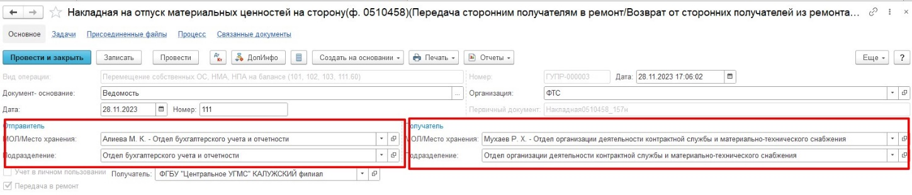
Рисунок 1509

В шапке документа установлен по умолчанию и заблокирован от редактирования признак Передача в ремонт. Флаг Учет в личном пользовании заблокирован от редактирования пользователем.
Реквизит Получатель – указывается элемент справочника Контрагенты. При этом контрагент – сторонняя организация осуществляющая ремонт.
Документ представлен тремя вкладками:
- Основные средства;
- Сведения;
-Бухгалтерская операция.
Заполнение вкладок происходит поочередно.
На вкладке Основные средства по кнопке Подобрать следует выбрать объект основных средства.
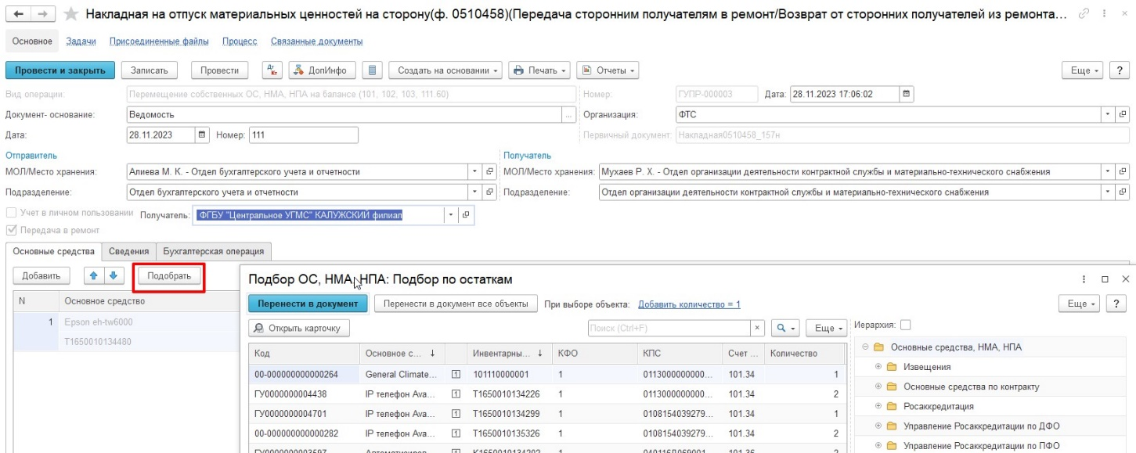
Рисунок 1510

Редактирование табличной части в ручном режиме недоступно.
Данные на вкладке Сведения будут заполнены автоматически и не подлежат редактированию пользователем.
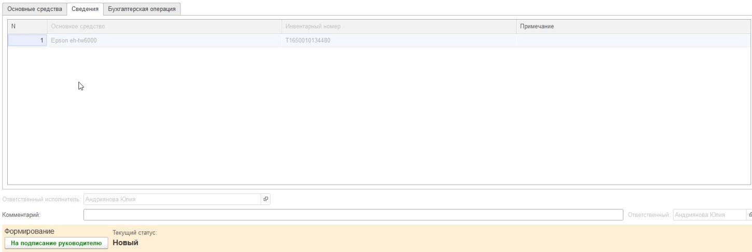
Рисунок 1511

Далее по шаблону процесса документ должен быть отправлен на подпись Руководителю, для этого следует нажать кнопку На подписание руководителю.
Документу будет установлен статус Подписан.
Пользователь с ролью Руководитель принимает задачу к исполнению. По кнопке Подписать присутствует возможность отправить документ на следующий этап, или отказать по соответствующей кнопке.
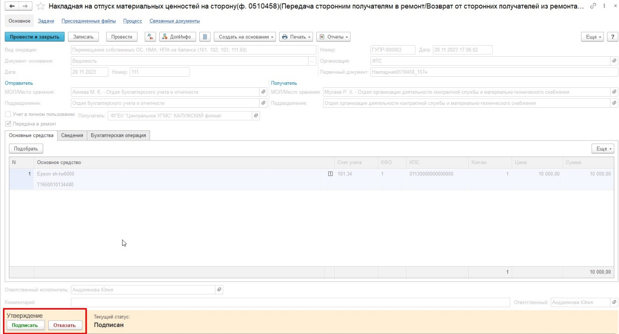
Рисунок 1512

Если пользователем будет нажать кнопка Отказать, то документ будет отправлен на аннулирование пользователю с ролью Материально ответственное лицо, сформировавшему документ.
Далее документ следует направить пользователю, указанному в поле ЦМО отправитель
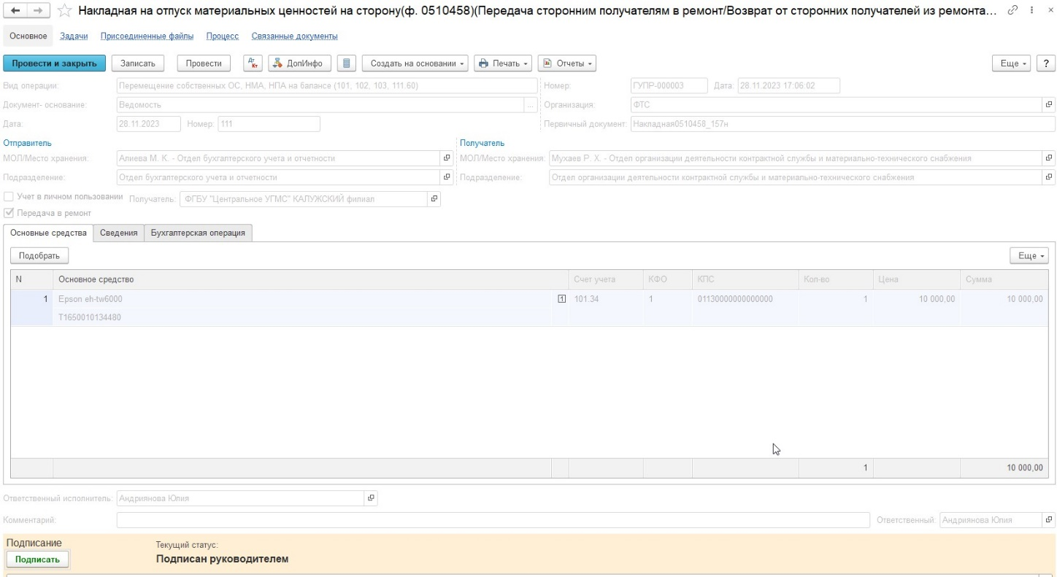
Рисунок 1513

После подписания документа пользователем, указанным в поле ЦМО отправитель по кнопке Подписать документ повторно будет отправлен пользователю с ролью Материально ответственное лицо, сформировавшему документ, для вложения присоединенного файла – скана подписанного получателем.
При нажатии на кнопку Приложить скан будет выполнена проверка обязательного наличия присоединенного файла. В случае отсутствия файла будет выдано соответствующее предупреждение:
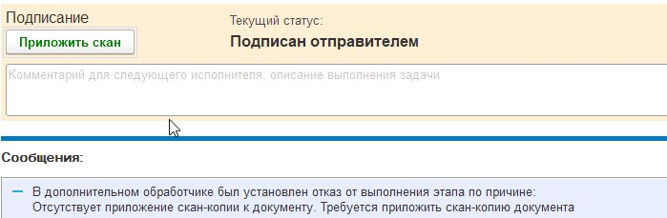
Рисунок 1514

После приложения присоединенного файла следует отправить документ на следующий этап.
Документ будет отправлен на этап Отражение в учете.
Пользователь с ролью Бухгалтер, принимает задачу к исполнению, по кнопке Отразить в учете, отражает документ.
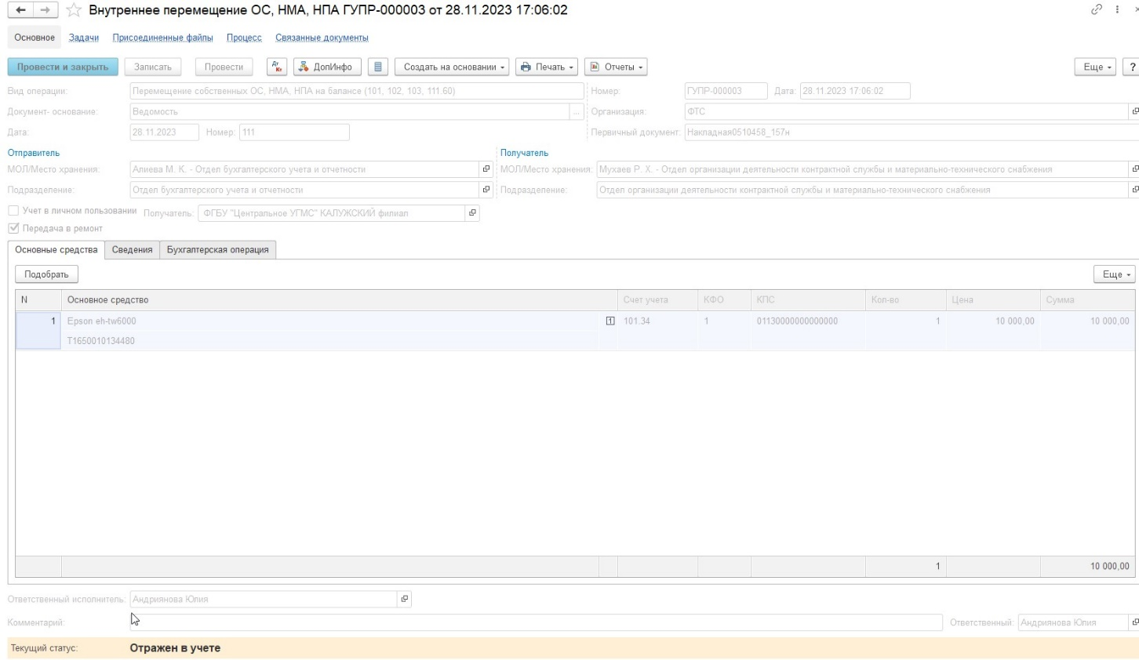
Рисунок 1515

После отражения документа в учете будет сформирована бухгалтерская операция по перемещению нефинансовых активов.
В качестве первичного документа будет выведено значение поля документа Первичный документ - Накладная на отпуск материальных ценностей на сторону.
В качестве печатной формы документа доступен список выбора следующих форм:
- Накладная на отпуск материальных ценностей на сторону (ф. 0510458) (61н, ред. 157н);
- Справка 0504833 (сводная и развернутая формы).

Накладная на отпуск материальных ценностей на сторону (ф. 0510458) (Реализация объектов ОС, НМА)
Накладная на отпуск материальных ценностей на сторону (ф. 0510458) применяется для оформления отпуска материальных ценностей учреждением-отправителем сторонним учреждениям, организациям, физическим лицам при продаже.

Бизнес-процесс:
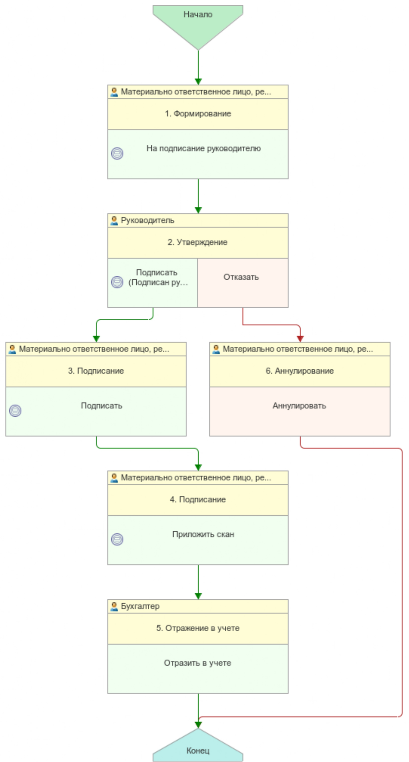
Рисунок 1516

Доступ к документу организован через пункт меню быстрого доступа ОС, НМА, НПА раздел Выбытие.
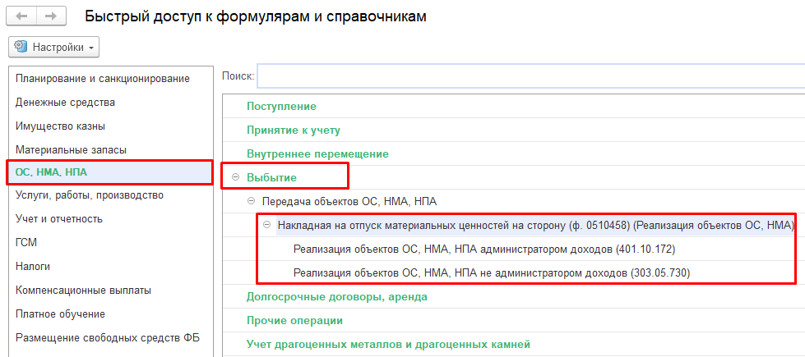

Рисунок 1517

Формирование документа
Согласно шаблону процесса, за формирование документа отвечает пользователь с ролью Материально-ответственное лицо.
Для создания нового документа необходимо нажать кнопку Создать.
Важно! Перед началом заполнения документа необходимо нажать на кнопку Записать, затем переоткрыть документ либо по кнопке Еще Перечитать документ для актуализации интерфейса.
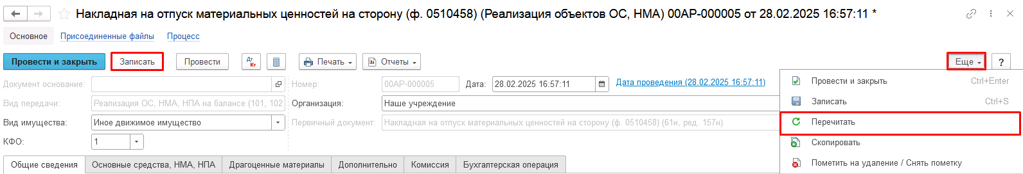
Рисунок 1518

Автоматически в форме документа будут заполнены поля:
- Организация – текущая организация, от которой ведется учет в программе;
- Дата – текущая дата программы;
- Первичный документ – Накладная на отпуск материальных ценностей на сторону (ф. 0510458) (61н, ред. 157н);
- Вид передачи – Реализация ОС, НМА, НПА на балансе (101, 102, 103).
В шапке документа следует заполнить реквизит Вид имущества. При необходимости изменить КФО.
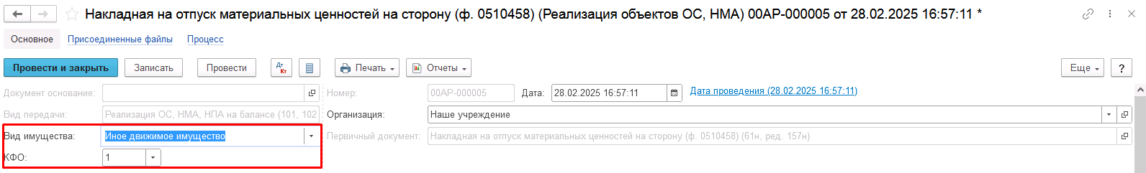
Рисунок 1519

Документ представлен вкладками:
- Общие сведения;
- Основные средства, НМА, НПА;
- Драгоценные материалы;
- Дополнительно;
- Комиссия;
- Бухгалтерская операция.
Заполнение вкладок происходит поочередно.
На вкладке Общие сведения необходимо заполнить следующие реквизиты:
- МОЛ/Место хранения
- Контрагент
- Договор
- Валюта
- Настройки НДС
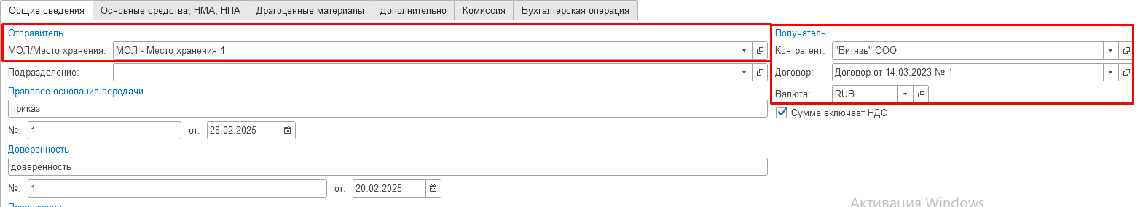

Рисунок 1520

На вкладке Основные средства, НМА, НПА по кнопке Подобрать следует выбрать объект основных средств к реализации по остаткам в бухгалтерском учете.
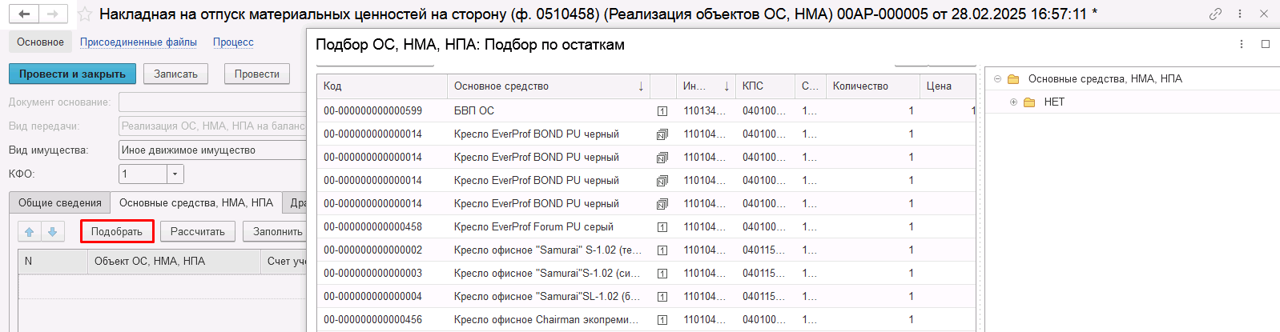
Рисунок 1521

Все реквизиты табличной части Основные средства, НМА, НПА кроме реквизитов Цена продажи, Ставка НДС закрыты от редактирования и заполняются автоматически на основании учетных данных.
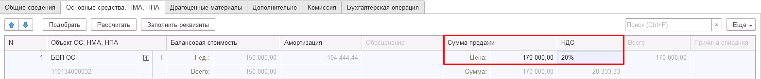
Рисунок 1522

Заполнение вкладки Драгоценные материалы выполняется автоматически, если в составе выбранного имущества присутствуют драг. материалы.
На вкладке Дополнительно необходимо заполнить перевозчика (при наличии).
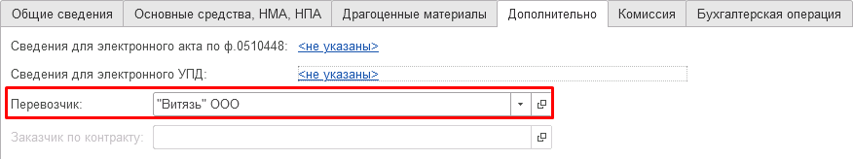
Рисунок 1523

Вкладку Комиссия заполнять не требуется. Все реквизиты вкладки Комиссия заблокированы для заполнения.
На первом этапе заполнение вкладки Бухгалтерская операция не требуется.
Далее необходимо перевести документ на следующий этап бизнес-процесса при помощи кнопки-резолюции На подписание руководителю.

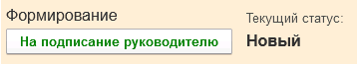
Рисунок 1524

Важно! При отправке на следующий этап бизнес-процесса выполняется блокирующий контроль заполнения следующих данных ответственного исполнителя:
- Должность
- ФИО
- Телефон
- Email
Поэтому перед выполнением первого этапа бизнес-процесса рекомендуется проверить заполнение указанных реквизитов в карточке сотрудника – ответственного исполнителя (реквизит Ответственный исполнитель) по формуляру.
Документ будет отправлен пользователю с ролью Руководитель.
Пользователю доступна возможность утвердить документ по кнопке Подписать, при этом документ будет отправлен на следующий этап, или отказать по соответствующей кнопке, в результате чего документ будет отправлен на этап аннулирования.
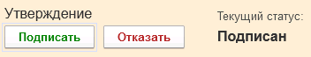
Рисунок 1525

Далее документ будет отправлен пользователю с ролью Материально-ответственное лицо, указанному в поле МОЛ/Место хранения Отправитель. Далее необходимо перевести документ на следующий этап бизнес-процесса при помощи кнопки-резолюции Подписать.

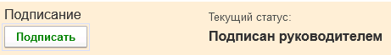
Рисунок 1526

Документ будет отправлен пользователю с ролью Материально-ответственное лицо, указанному в поле Ответственный исполнитель для вложения присоединенного файла – скана подписанного получателем.
При нажатии на кнопку Приложить скан будет выполнена проверка обязательного наличия присоединенного файла. В случае отсутствия файла будет выдано соответствующее предупреждение:
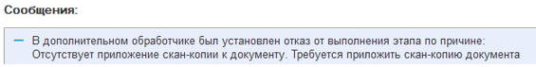
Рисунок 1527

После приложения присоединенного файла следует отправить документ на следующий этап при помощи кнопки-резолюции Приложить скан.
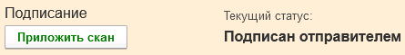

Рисунок 1528

Документ будет отправлен пользователю с ролью Бухгалтер.
На этапе Отражение в учете пользователю с ролью Бухгалтер необходимо на вкладке Бухгалтерская операция указать КПС счета начисления доходов в соответствующем реквизите, счет расчетов.
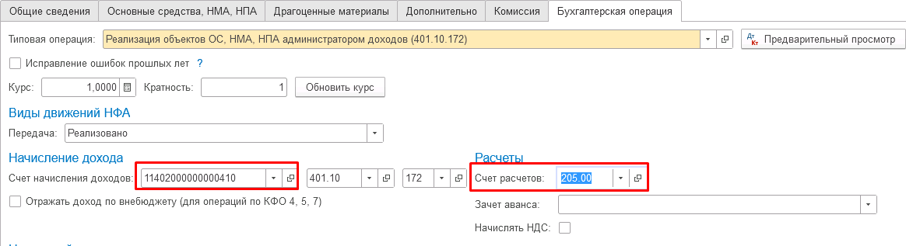
Рисунок 1529

После чего следует отразить документ в учете при помощи кнопки-резолюции Отразить в учете.

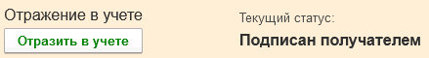
Рисунок 1530

По кнопке Печать присутствует возможность сформировать печатные формы:
- Накладная на отпуск материальных ценностей на сторону (ф.0510458) (61н, ред. 157н);
- Справка ф. 0504833 (развернутая);
- Справка ф. 0504833.

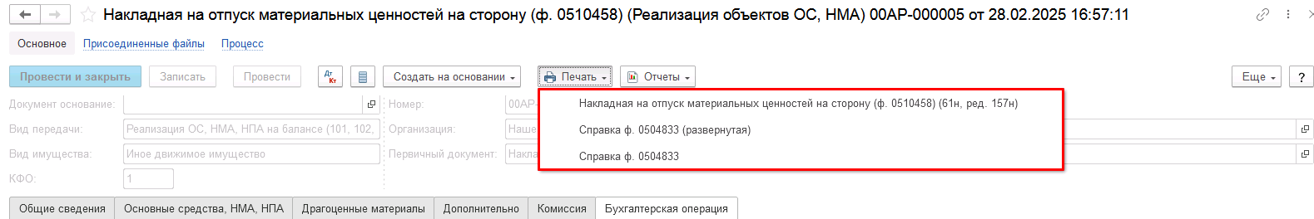
Рисунок 1531

В результате отражения формуляра в учете будут сформированы следующие бухгалтерские записи.

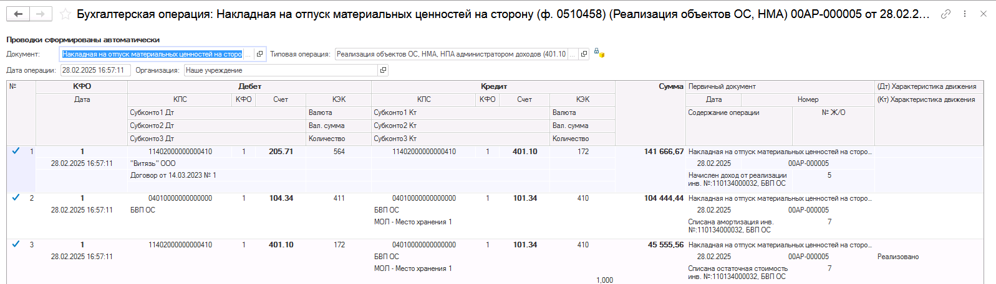
Рисунок 1532

Накладная на отпуск материальных ценностей на сторону (ф. 0510458) (Возврат поставщику кап.вложений (106))

Формирование документа
Согласно шаблону процесса, за формирование документа отвечает пользователь с ролью Материально-ответственное лицо.
Для создания нового документа необходимо нажать кнопку Создать.
Далее пользователю требуется в шапке формуляра выбрать документ-основание Поступление ОС, НМА, НПА на основании которого требуется заполнить данные формуляра.
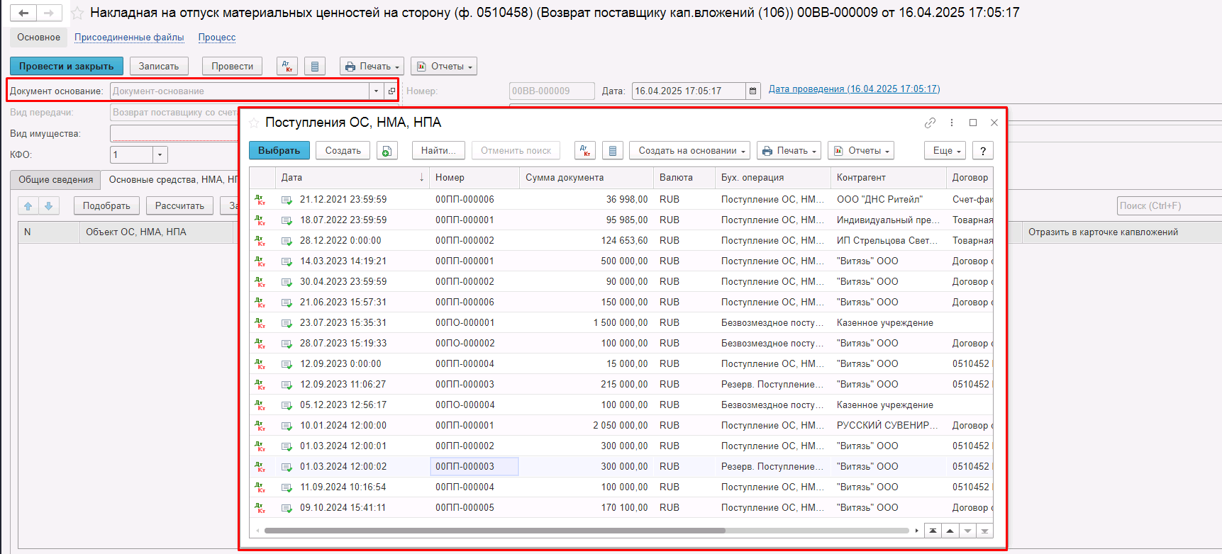
Рисунок 1533
В результате реквизиты формуляра будут заполнены автоматически на основании данных документа-основания.
Пользователю необходимо на вкладке Общие сведения заполнить реквизиты вид, номер и дата документа в блоке Правовое основание передачи.
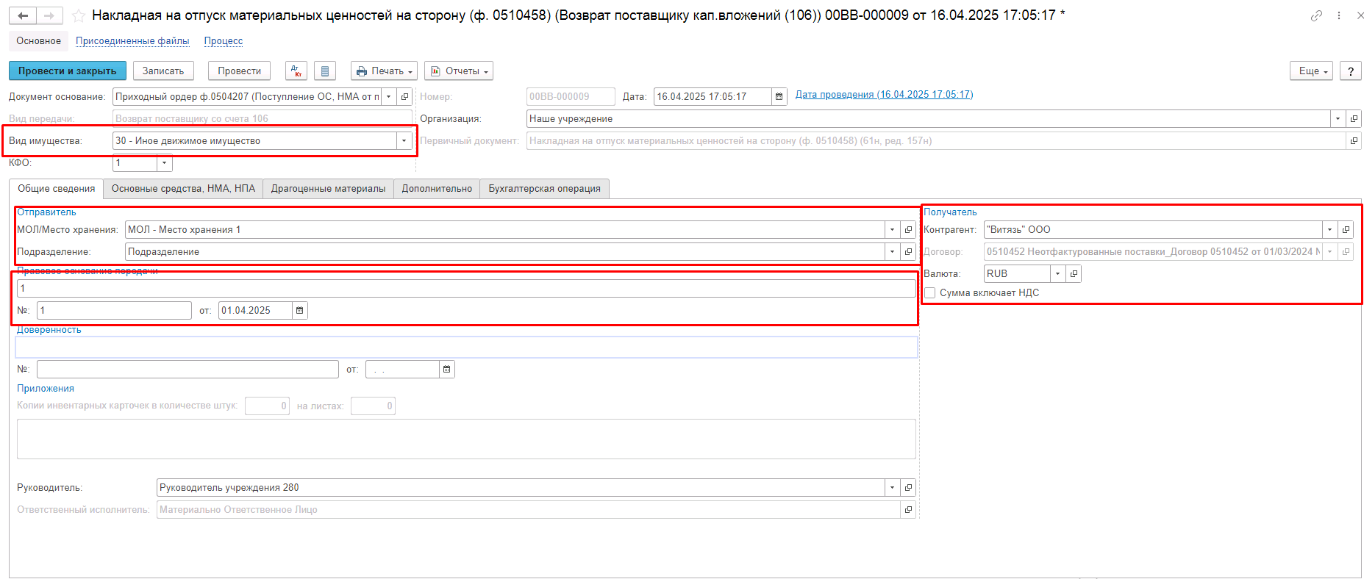
Рисунок 1534
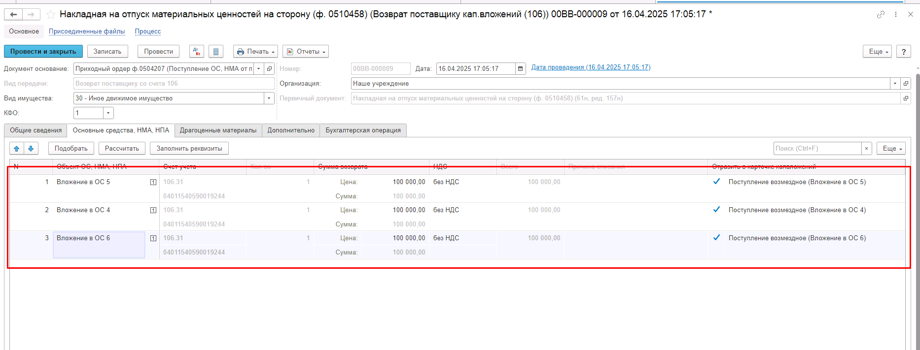
Рисунок 1535
При необходимости, лишние строки во вкладке Основные средства, НМА, НПА могут быть удалены путём нажатия клавиши Delete, либо при помощи пункта контектного меню Удалить.
Заполнение вкладки Драгоценные материалы выполняется автоматически, если в составе выбранного имущества присутствуют драг. материалы.
На вкладке Дополнительно присутствует возможность указать контрагента-перевозчика. Заполнение иных реквизитов данной вкладки не требуется.
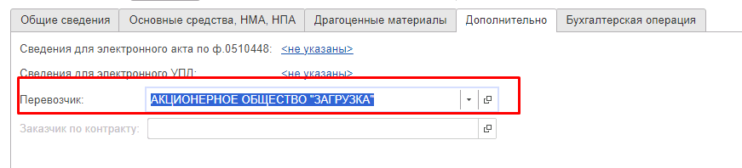
Рисунок 1536
Далее по шаблону процесса документ должен быть отправлен на подпись Руководителю, для этого следует нажать кнопку На подписание руководителю.
Документу будет присвоен статус Подписан.
Пользователь с ролью Руководитель принимает задачу к исполнению. По кнопке Подписать присутствует возможность отправить документ на следующий этап, или отказать по соответствующей кнопке.
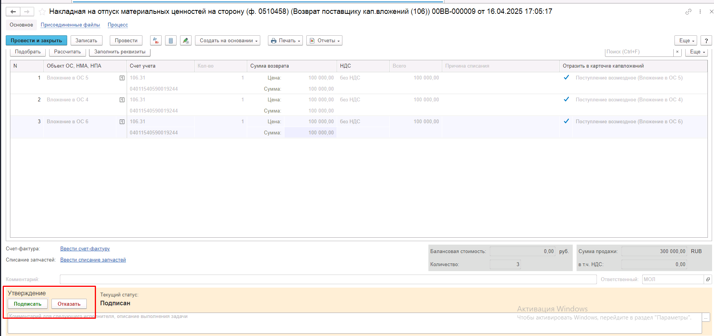
Рисунок 1537

Если пользователем будет нажать кнопка Отказать, то документ будет отправлен на аннулирование пользователю с ролью Материально ответственное лицо, сформировавшему документ.
Далее документ следует направить пользователю, указанному в поле ЦМО отправитель
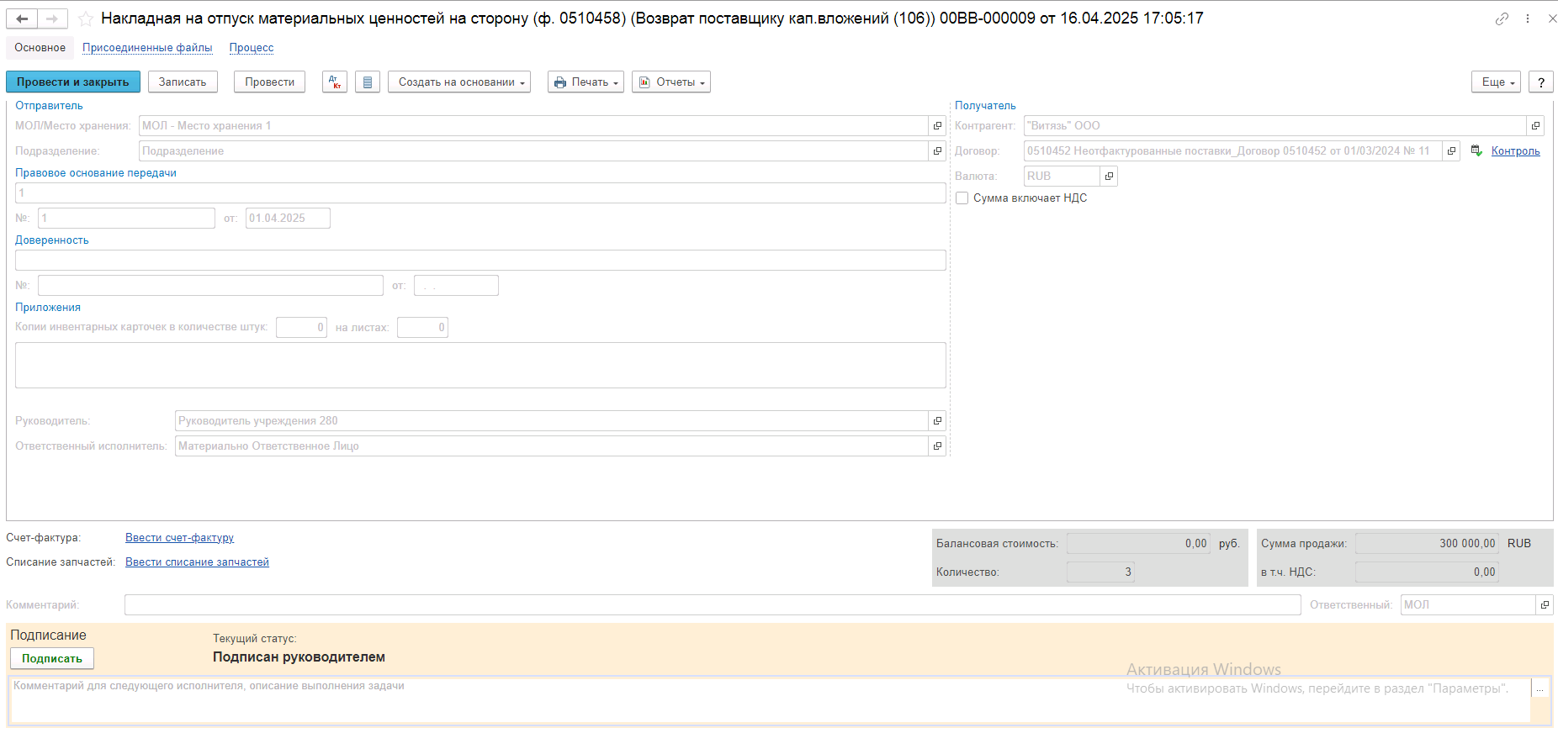
Рисунок 1538

После подписания документа пользователем, указанным в поле ЦМО отправитель по кнопке Подписать документ повторно будет отправлен пользователю с ролью Материально ответственное лицо, сформировавшему документ, для вложения присоединенного файла – скана подписанного получателем.
При нажатии на кнопку Приложить скан будет выполнена проверка обязательного наличия присоединенного файла. В случае отсутствия файла будет выдано соответствующее предупреждение:
Рисунок 1539

После приложения присоединенного файла следует отправить документ на следующий этап.
Документ будет отправлен на этап Отражение в учете.
Пользователь с ролью Бухгалтер, принимает задачу к исполнению и переходит на вкладку Бухгалтерская операция. Далее требуется заполнить реквизиты КПС, Резервы и оценочные обязательства по счету 401.60, а также указать вид затрат.

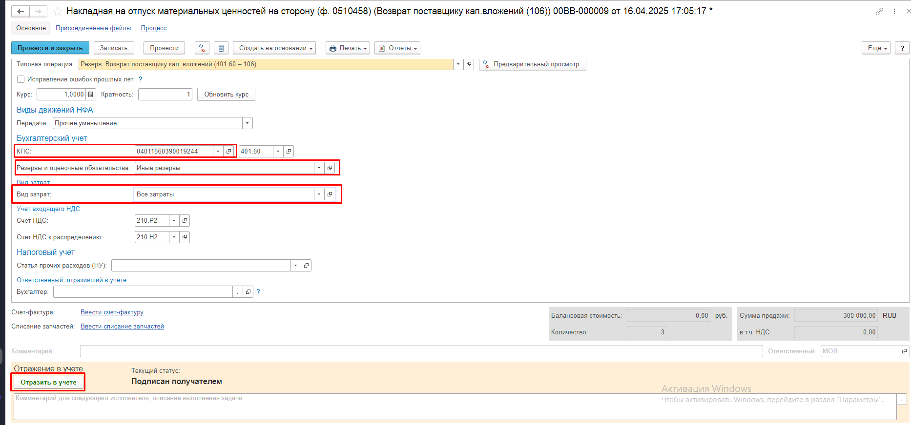
Рисунок 1540

После отражения документа в учете будет сформирована бухгалтерская операция по перемещению нефинансовых активов.
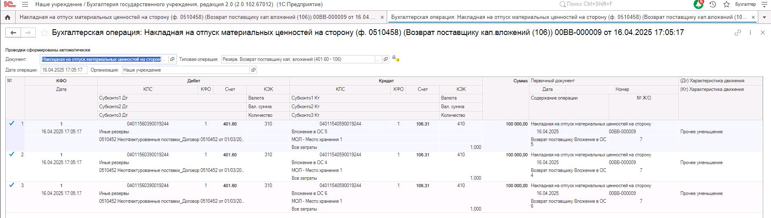
Рисунок 1541
В качестве первичного документа будет выведено значение поля документа Первичный документ - Накладная на отпуск материальных ценностей на сторону.
В качестве печатной формы документа доступен список выбора следующих форм:
- Накладная на отпуск материальных ценностей на сторону (ф. 0510458) (61н, ред. 157н);
- Справка 0504833 (сводная и развернутая формы).

Акт о результатах инвентаризации (ф. 0510463)
Акт о результатах инвентаризации (ф.0510463) (далее – Акт (ф. 0510463)) применяется для обобщения результатов проведённой инвентаризационной комиссией инвентаризации и её документального оформления.
В Акте (ф. 0510463) обобщаются результаты инвентаризации, отражённые в инвентаризационных описях, если инвентаризация по группам объектов была проведена по одному Решению (ф. 0510439) и по состоянию на одну дату.
Акт (ф. 0510463) оформляется не позднее дня, следующего за днём окончания инвентаризации по всем группам объектов, проведённых инвентаризационной комиссией.
В случае возникновения нового основания для проведения инвентаризации по группам объектов, по которым инвентаризация завершена, по таким группам объектов необходимо отдельно формировать Акт (ф. 0510463) до формирования Решения (ф. 0510439) по новому основанию (например, смена ответственного лица).
В документе «Акт о результатах инвентаризации» (ф. 0510463) обобщаются результаты инвентаризации, отраженные в инвентаризационных описях, если инвентаризация по группам объектов была проведена по одному Решению о проведении инвентаризации (ф. 0510439) и по состоянию на одну дату.

Бизнес-процесс по документу:
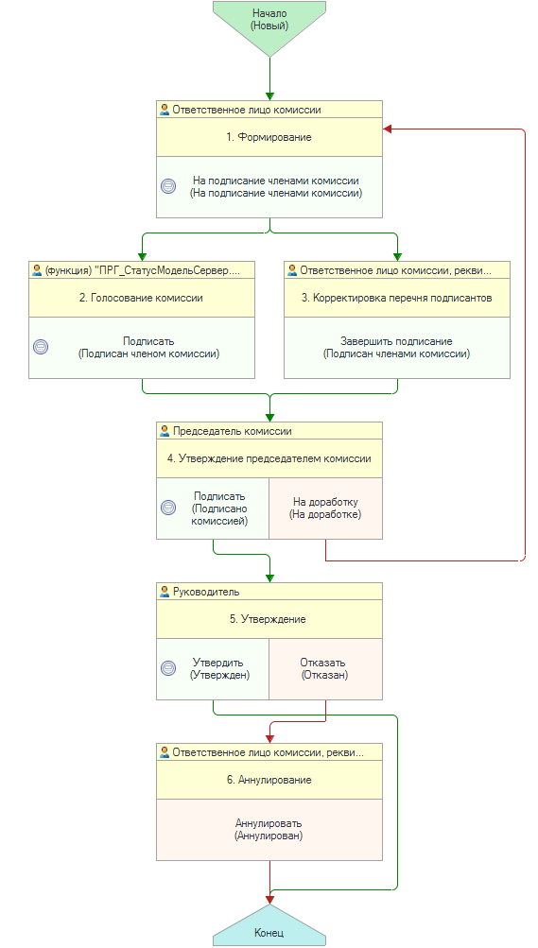
Рисунок 1542

Доступ к документу организован через пункт меню быстрого доступа Учет и отчетность раздел Инвентаризация.
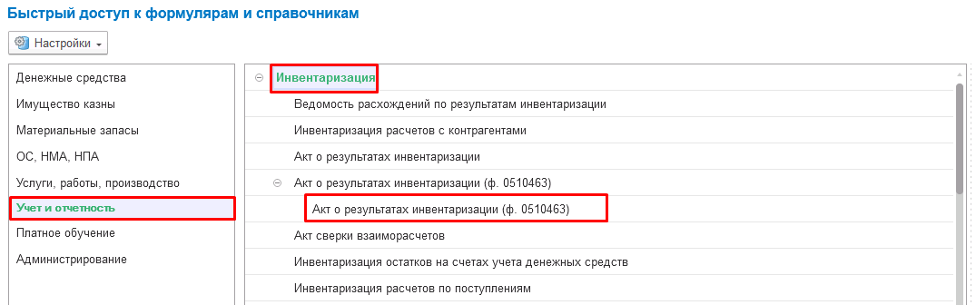
Рисунок 1543

Формирование
Акт (ф. 0510463) формируется на основании данных инвентаризационных описей (сличительных ведомостей) ответственным исполнителем из состава Комиссии, уполномоченным на его формирование – пользователем с ролью Ответственное лицо комиссии.
Пользователю на этапе Формирование требуется заполнить реквизит Решение о проведении инвентаризации путём выбора требуемого документа из списка.
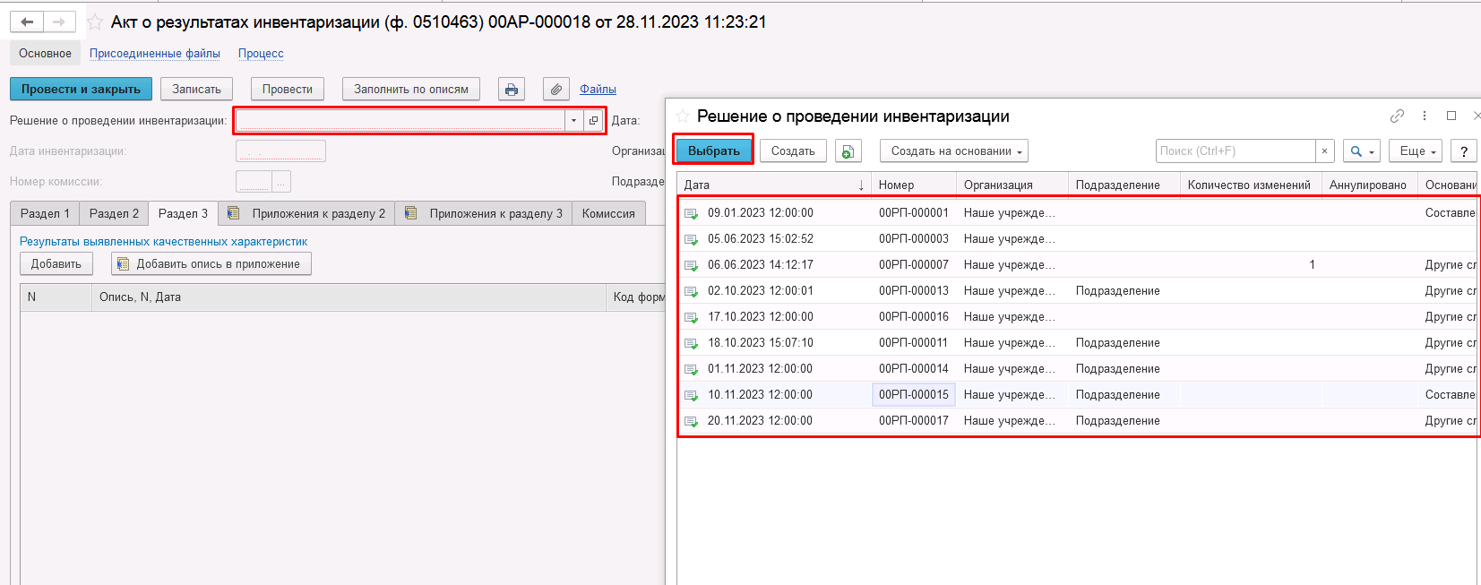
Рисунок 1544

Предусмотрено автоматическое заполнение документа сведениями из инвентаризационных описей. Возможна ручная корректировка данных документа.
Для автоматического заполнения документа необходимо предварительно указать Решение о проведении инвентаризации, выбрать из него дату инвентаризации и номер инвентаризационной комиссии. После этого необходимо нажать кнопку «Заполнить по описям».
В автоматическое заполнение попадают документы описей, которые успешно сопоставлены с указанным документом «Решение о проведении инвентаризации». Сопоставление выполняется при выполнении условий:
- документ описи проведен;
- в документе описи указана дата инвентаризации, совпадающая с датой инвентаризации из графы 6 раздела 1 документа «Решение о проведении инвентаризации»;
- документ описи составлен в отношении того же ответственного лица, которое указано в документе «Решение о проведении инвентаризации»;
- документ описи составлен по тем же счетам и КФО, которые указаны в документе «Решение о проведении инвентаризации».
- документ описи составлен по тому же подразделению, которое указано в Акте ф.0510463;
- в документе описи указано то же место инвентаризации, что и в соответствующих строках «Решение о проведении инвентаризации»;
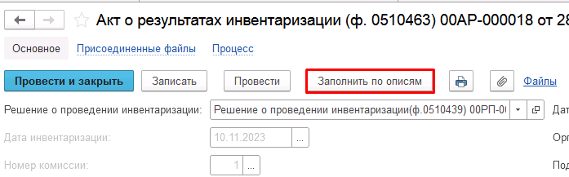
Рисунок 1545

В результате чего вкладки документа будут заполнены данными инвентаризационных описей, в шапке которых указано выбранное Решение о проведении инвентаризации.
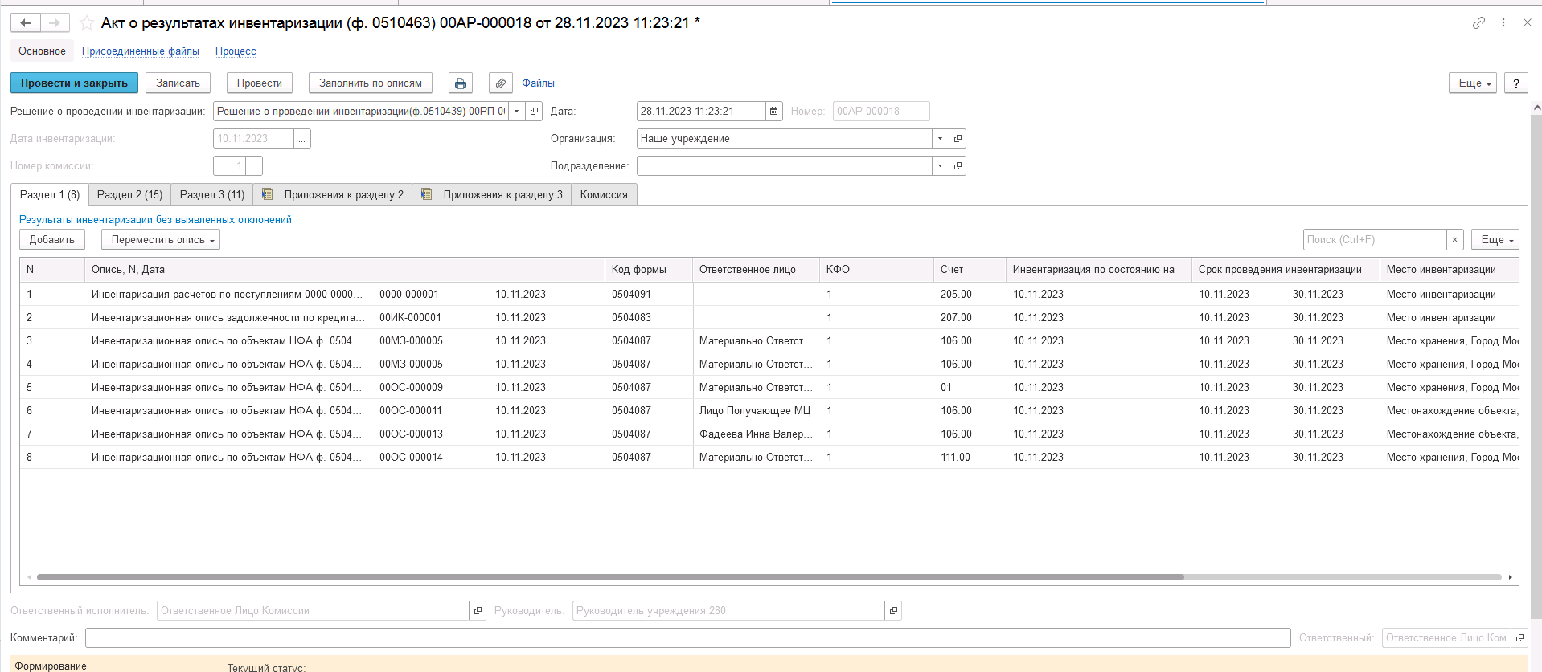
Рисунок 1546

Состав, наименование вкладок и размещённые в них данные соответствуют указаниям приказа Минфина РФ 61н:
Акт (ф. 0510463) состоит из трех разделов: раздела 1 «Результаты инвентаризации без выявленных отклонений по суммовым (количественным) показателям и качественным характеристикам», раздела 2 «Результаты инвентаризации с выявленными отклонениями» и раздела 3 «Результаты выявления качественных характеристик».
В разделе 1 «Результаты инвентаризации без выявленных отклонений по суммовым (количественным) показателям и качественным характеристикам» отражается перечень инвентаризационных описей (сличительных ведомостей) в отношении объектов бухгалтерского учета, инвентаризация по которым установила соответствие фактического наличия (состояния) инвентаризируемых объектов учетным данным.
В разделе 2 «Результаты инвентаризации с выявленными отклонениями» отражается перечень инвентаризационных описей (сличительных ведомостей) в отношении объектов бухгалтерского учета, инвентаризация по которым установила несоответствие фактического наличия инвентаризируемых объектов учетным данным, и (или) наличие неподтвержденных расчетов и (или) обязательств, а также несоответствие учетных данных денежных средств банковским выпискам.
В разделе 3 «Результаты выявления качественных характеристик» отражается перечень инвентаризационных описей (сличительных ведомостей) в отношении объектов бухгалтерского учета, инвентаризация по которым установила несоответствие качественных характеристик объектов учетным данным, наличие просроченных (с истекшим сроком исковой давности) расчетов и (или) обязательств (например, объект нефинансового актива не соответствует условиям актива, просроченная задолженность имеет признаки безнадежной задолженности).
Для раздела 1 не предусмотрено приложений.
Для разделов 2 и 3 предусмотрены соответствующие приложения. При указании описи в разделе 2 или 3 обязательно наличие такой описи в соответствующем приложении к разделу.
В Приложениях к разделу 2 раскрываются установленные в ходе инвентаризации отклонения по каждому объекту инвентаризации с указанием принятого инвентаризационной комиссией решения о мерах по их устранению.
В Приложениях 1, 2, 3, 5, 6, 7 к разделу 3 раскрываются характеристики объектов, по которым отражены: факты просроченной задолженности на дату инвентаризации, факты задолженности с истекшим сроком исковой давности, требующие решения об их реклассификации (изменении качественных характеристик).
В Приложении 4 к разделу 3 раскрываются характеристики объектов, не соответствующие условиям актива (подлежащие обесценению).
Далее необходимо во всех строках вкладок Приложения к разделу 2 и Приложения к разделу 3 заполнить графу Решение комиссии по акту путём выбора значения из соответствующего справочника.
Если по какой-то описи автоматически не выявлено никаких расхождений, то опись будет отражена в разделе 1. Если выявлены какие-то расхождения, то опись отражается в разделе 2 или 3 и в соответствующем приложении к разделу.
В разделе 1 предусмотрена кнопка «Переместить опись в раздел (2, 3)». Такое действие может потребоваться, если расхождения в описи автоматически не выявлены, но в действительности они существуют. При нажатии кнопки строка с описью переносится из раздела 1 в указанный раздел 2 или 3.
В разделах 2 и 3 предусмотрена кнопка «Добавить опись в приложение». При нажатии на эту кнопку строка с выбранной описью будет добавлена в соответствующее приложение к разделу.
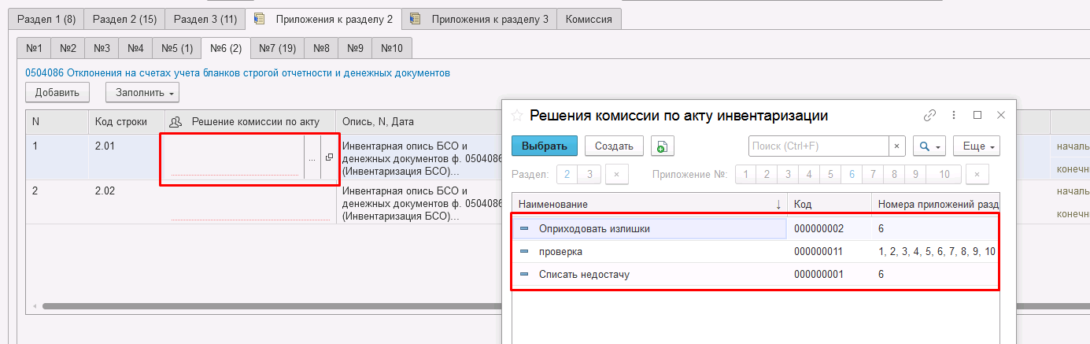
Рисунок 1547

Элементы указанного справочника создаются пользователем при помощи кнопки Создать. При создании нового элемента требуется указать Наименование и Наименование полное (при необходимости), также требуется, путём установки флага, указать в приложениях к каким разделам Акта (ф. 0510463) будет доступен для выбора этот элемент справочника.

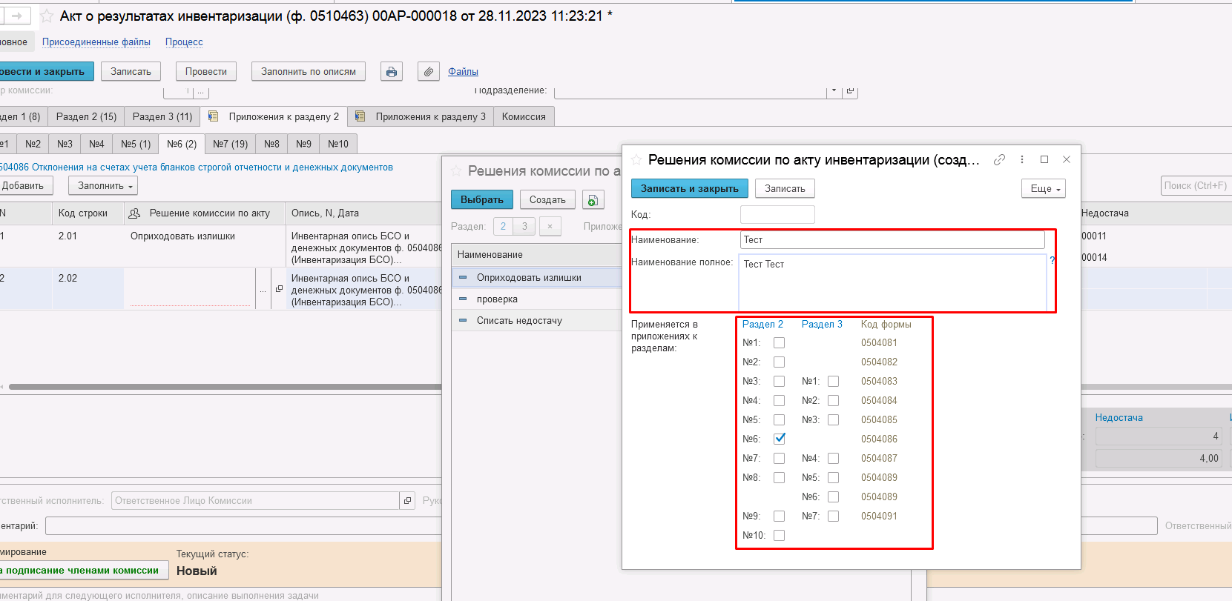
Рисунок 1548

Также доступ к указанному справочнику для просмотра и создания новых элементов организован из меню быстрого доступа пункт Учет и отчётность раздел Справочники.
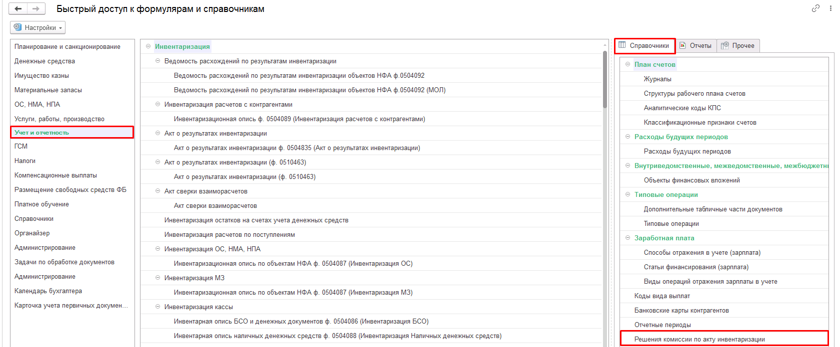
Рисунок 1549

Далее необходимо во всех строках вкладок Приложения к разделу 3 кроме приложения №4, обязательно указать Тип качественной характеристики путём выбора значения из выпадающего списка.

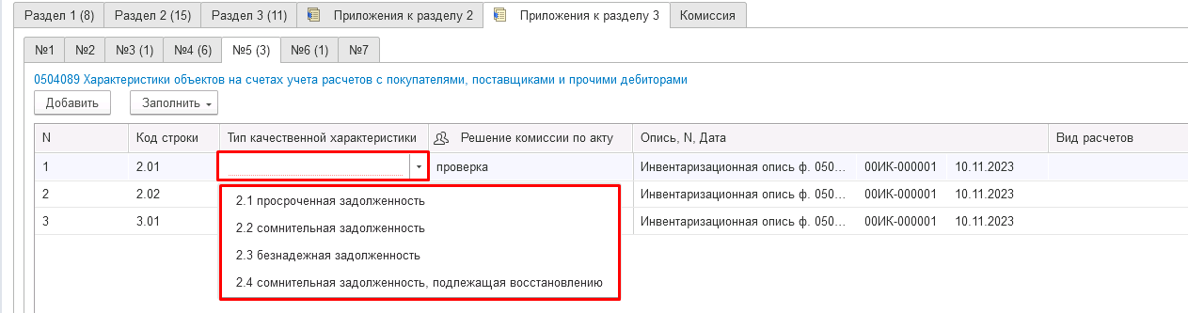
Рисунок 1550

Вкладка Комиссия заполняется автоматически. На закладке «Комиссия» указывается инвентаризационная комиссия, выбранная ранее из документа «Решение о проведении инвентаризации».
Если в Решении о проведении инвентаризации (ф.0510439) есть рабочие комиссии, то Акт подписывается в соответствии с пунктом 64.103 приказа Минфина РФ 61н: в случае наличия в элементе справочнике «Комиссии» в составе членов комиссии сотрудников, отмеченных флагами «Уполномоченное председателем лицо», в качестве подписантов на закладке «Комиссия» документ будет заполнены только такими членами комиссии.
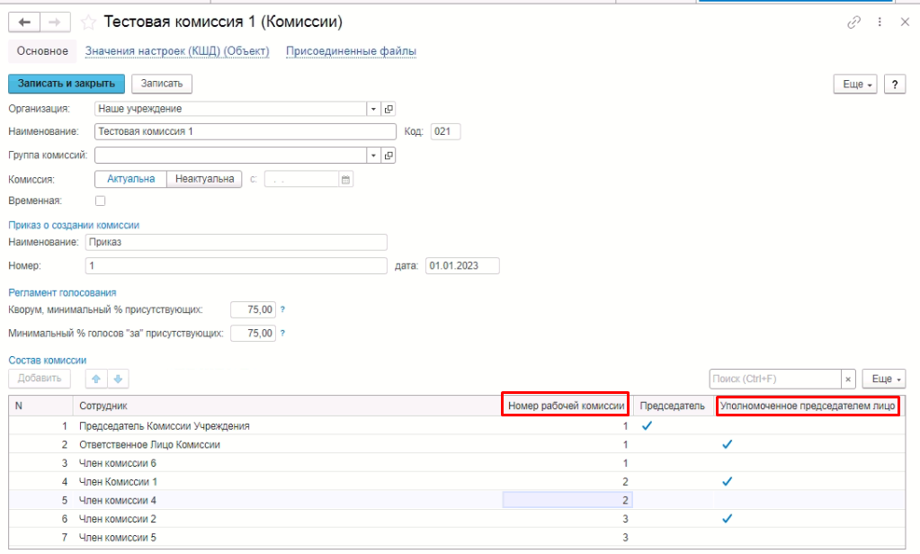
Рисунок 1551

В случае отсутствия какого-либо из членов комиссии, следует установить флаг в поле Отсутствует, и обязательно указать Причину отсутствия путём выбора значения из справочника в соответствующем реквизите.

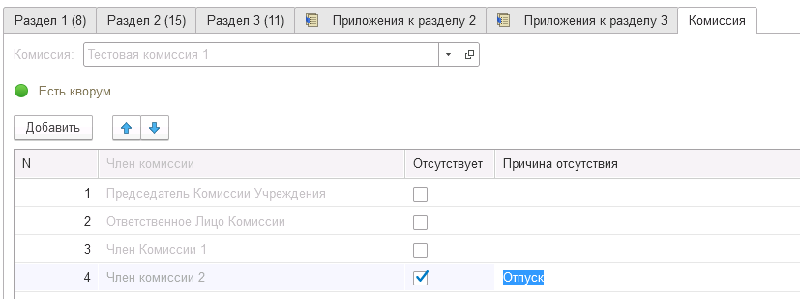
Рисунок 1552
На первом этапе в документе обязательно должен быть заполнен реквизит Ответственный исполнитель равный текущему пользователю. Для автоматического заполнения указанного реквизита требуется корректная настройка сопоставления текущего пользователя с физическим лицом и сотрудником.
Для перевода формуляра на следующий этап бизнес-процесса и начала процесса подписания пользователю необходимо воспользоваться резолюцией На подписание членами комиссии.

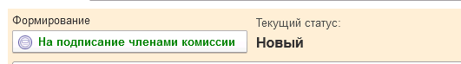
Рисунок 1553

Важно! При переводе формуляра на следующий этап выполняется блокирующий контроль заполнения хотя бы одной вкладки документа. При этом если заполнена хотя бы одна вкладка разделов 2 и/или 3, обязательно должно быть заполнено хотя бы одно приложение к соответствующему разделу.
В ином случае будут выведены соответствующие блокирующие сообщения.
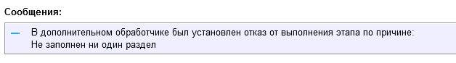
Рисунок 1554
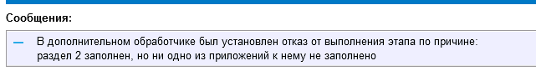
Рисунок 1555

Важно! При переводе формуляра на следующий этап выполняется блокирующий контроль заполнения следующих данных ответственного исполнителя:
- Должность
- ФИО
- Телефон
- Email
Поэтому перед переводом формуляра на следующий этап необходимо проверить заполнение указанных реквизитов в карточке сотрудника – ответственного исполнителя по формуляру.
Далее происходит проверка на указание причины отсутствия сотрудников. Если для члена комиссии установлен флаг отсутствия, но не указана причина отсутствия, будет выведено соответствующее сообщение.
Рисунок 1556

После отправки документа на подписание, процесс по документу выглядит следующим образом:
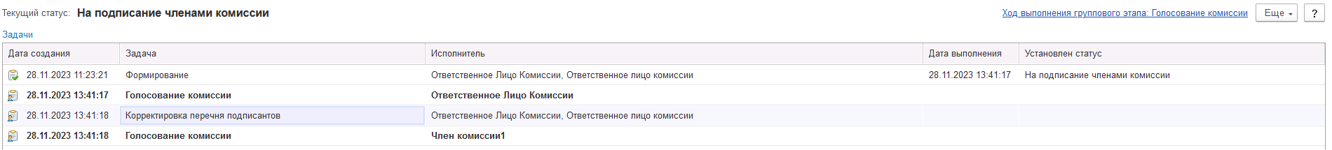
Рисунок 1557

Автоматически будут сформированы задачи на всех присутствующих (по которым не установлен флаг Отсутствует) членов комиссии и куратора (третий этап Корректировка перечня подписантов).
!Важно обратить внимание на наличие записей в справочнике Настройка связи пользователя и сотрудника. В случае если в справочнике заведена запись соответствия сотрудника и пользователя, отличающаяся от типовых настроек пользователя, то при отработке задачи, задача создастся именно тому пользователю, который выбран в справочнике Настройка связи пользователя и сотрудника.
Подписание членами комиссии
На данном этапе пользователю с ролью Член комиссии необходимо ознакомится с документом и выполнить подписание при помощи кнопки-резолюции Подписать.
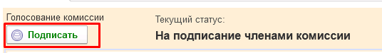
Рисунок 1558

Пользователь с ролью Ответственное лицо комиссии имеет возможность контролировать ход состояния голосования членами комиссии.
Для этого пользователь открывает документ, переходит по ссылке Процесс, далее нажимаем по ссылке Ход выполнения группового этапа: Голосование комиссии.

Рисунок 1559

В открывшейся форме будет доступна информация о списке исполнителей и статусе выполнения задачи.
В случае невозможности проведения голосования одним из членов комиссии, пользователю с ролью Ответственное лицо комиссии необходимо во вкладке Комиссия установить для данного члена комиссии флаг Отсутствует и указать Причину отсутствия.
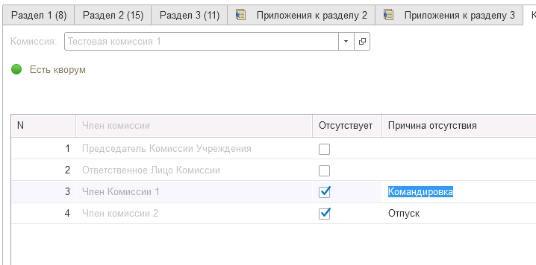
Рисунок 1560

Важно! При завершении этапа также выполняется проверка на указание причины отсутствия сотрудников. Если для члена комиссии установлен флаг отсутствия, но не указана причина отсутствия, будет выведено соответствующее сообщение.
Рисунок 1561

После чего в форме Ход выполнения группового этапа: Голосование комиссии прервать задачу пользователя, нажав кнопку Прервать задачу.
В форме документа в окне Процесс задача пользователя будет отображена как отменённая.
Рисунок 1562

В случае если все члены комиссии подписали самостоятельно, задача Корректировка перечня подписантов будет автоматически отменена.
Важно! Исполнение задачи на этапе Корректировка перечня подписантов требуется только в случае, если кто-либо из членов комиссии не смог подписать документ.
После выполнения / невыполнения задач процесса Голосование комиссии членами комиссии, результирующее действие Корректировка перечня подписантов необходимо выполнить пользователю с ролью Ответственное лицо комиссии.
После завершения процесса подписания членами комиссии документ будет направлен на этап Утверждение председателем комиссии пользователю с ролью Председатель комиссии.
На данном этапе пользователю необходимо ознакомится с документом и выполнить подписание при помощи кнопки-резолюции Утвердить.
В случае если в документе выявлены несоответствия, либо необходимо внести изменения в документ, пользователь может воспользоваться резолюцией На доработку. В этом случае документ будет направлен на первый этап пользователю с ролью Ответственное лицо комиссии, сформировавшему документ.
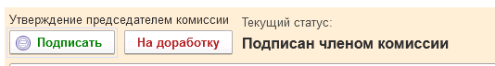
Рисунок 1563

В случае если нажата кнопка-резолюция Утвердить, документ будет направлен на этап Утверждение пользователю с ролью Руководитель.
На этапе Утверждение пользователю с ролью Руководитель необходимо ознакомиться с документом и выполнить подписание при помощи кнопки-резолюции Утвердить.
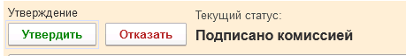
Рисунок 1564

Либо, в случае принятия отрицательного решения, воспользоваться кнопкой-резолюцией Отказать. В этом случае документ будет направлен пользователю с ролью Ответственное лицо комиссии, сформировавшему документ для Аннулирования.
При нажатии кнопки-резолюции Утвердить при условии корректно настроенного сопоставления пользователя, физического лица и сотрудника будет автоматически заполнен реквизит Руководитель в подвале документа сотрудником, выполнившим подписание.
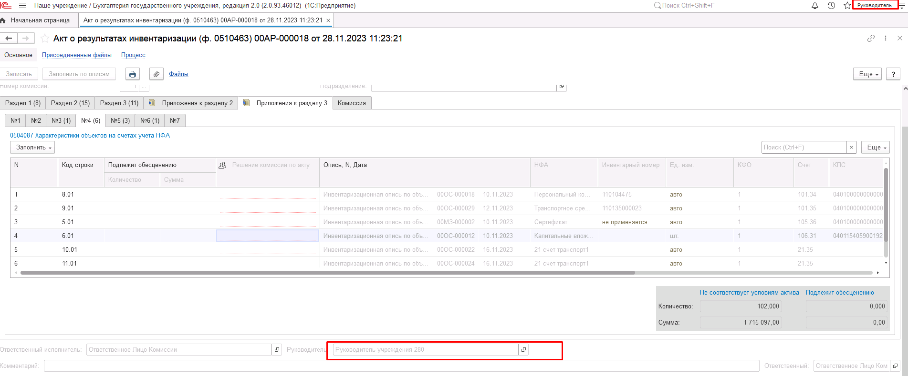
Рисунок 1565

Бизнес-процесс завершён. Документу присвоен конечный статус Утверждён.
В документе доступен вывод печатной формы Акта о результатах инвентаризации (ф.0510463).
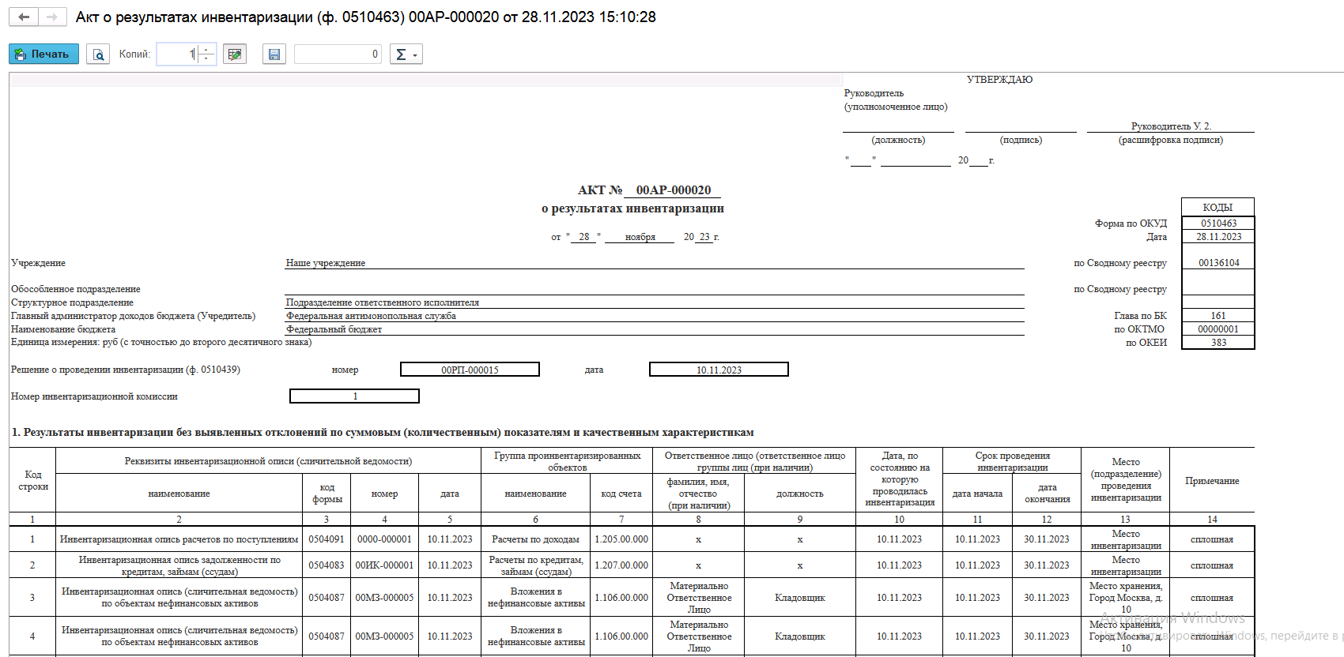
Рисунок 1566

Инвентаризационная опись по объектам НФА (ф. 0510466)

Инвентаризационная опись (сличительная ведомость) по объектам нефинансовых активов (ф. 0510466) (далее - Инвентаризационная опись НФА (ф. 0510466) применяется для отражения результатов проведенной в учреждении инвентаризации объектов нефинансовых активов: основных средств, нематериальных активов, непроизведенных активов, материальных запасов (за исключением бланков строгой отчетности, учтенных на счете 010500000 "Материальные запасы"), вложений в нефинансовые активы (в том числе объектов незавершенного строительства), биологических активов, прав пользования нематериальными активами, имущества государственной и муниципальной казны (далее - объекты инвентаризации).
Инвентаризационная опись НФА (ф. 0510466) применяется для оформления инвентаризации объектов нефинансовых активов, учтенных на балансовых счетах, а также на забалансовых счетах: 01 "Имущество, полученное в пользование", 02 "Материальные ценности на хранении", 07 "Награды, призы, кубки и ценные подарки, сувениры", 12 "Спецоборудование для выполнения научно-исследовательских работ по договорам заказчиками", 13 "Экспериментальные устройства", 21 "Основные средства в эксплуатации", 22 "Материальные ценности, полученные по централизованному снабжению", 23 "Периодические издания для пользования", 25 "Имущество, переданное в возмездное пользование (аренду)" в части объектов финансовой аренды, 27 "Материальные ценности, выданные в личное пользование работникам (сотрудникам)" в части материальных запасов. Порядок инвентаризации форменного обмундирования, учтенного на забалансовом счете 27 "Материальные ценности, выданные в личное пользование работникам (сотрудникам)", устанавливается учетной политикой субъекта учета.
В случае если объекты основных средств, учтенные на счетах бухгалтерского учета 010100000 "Основные средства", 010300000 "Непроизведенные активы", имеют дополнительную информацию на забалансовых счетах 24 "Нефинансовые активы, переданные в доверительное управление", 25 "Имущество, переданное в возмездное пользование (аренду)", 26 "Имущество, переданное в безвозмездное пользование", 27 "Материальные ценности, выданные в личное пользование работникам (сотрудникам)" в части объектов основных средств, такие объекты инвентаризируются по соответствующим счетам бухгалтерского учета 010100000 "Основные средства", 010300000 "Непроизведенные активы" с учетом информации, отраженной на забалансовых счетах, и оформлением Инвентаризационной описи НФА (ф. 0510466).

Бизнес-процесс по документу:
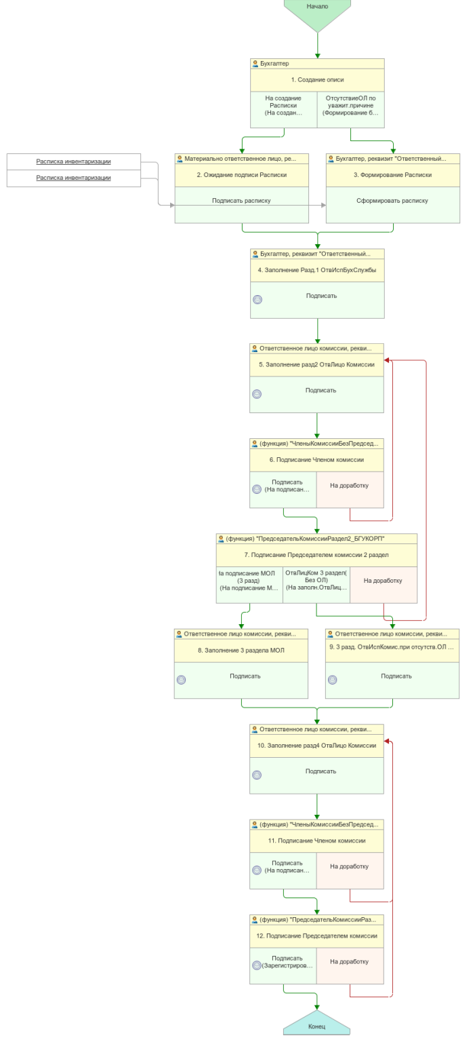
Рисунок 1567
Доступ к документу организован через пункт меню быстрого доступа Учет и отчетность раздел Инвентаризация.
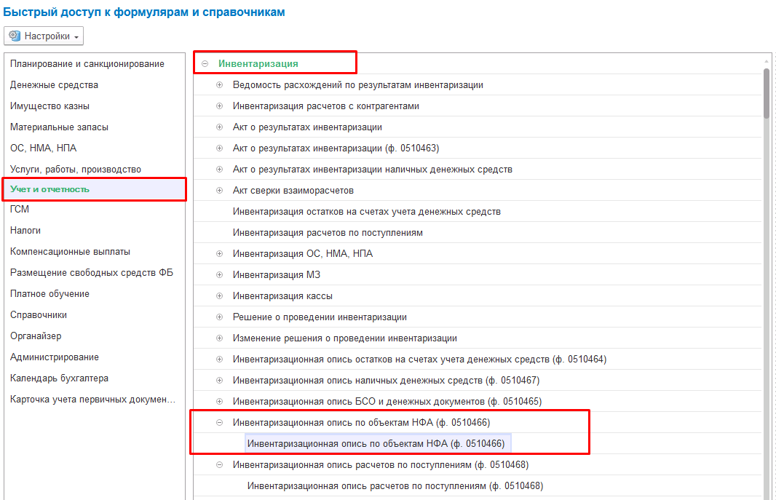
Рисунок 1568

Формирование
Инвентаризационная опись НФА (ф. 0510466) формируется ответственным исполнителем бухгалтерской службы (пользователь с ролью Бухгалтер) на основании Решения (ф. 0510439) по ответственному лицу и месту (подразделению) проведения инвентаризации и детализируется по каждому инвентаризируемому объекту нефинансовых активов не позднее дня начала инвентаризации, указанного в документе Решение о проведении инвентаризации, далее – Решение.
Пользователю на этапе Формирование требуется заполнить реквизит Решение о проведении инвентаризации путём выбора требуемого документа из списка.
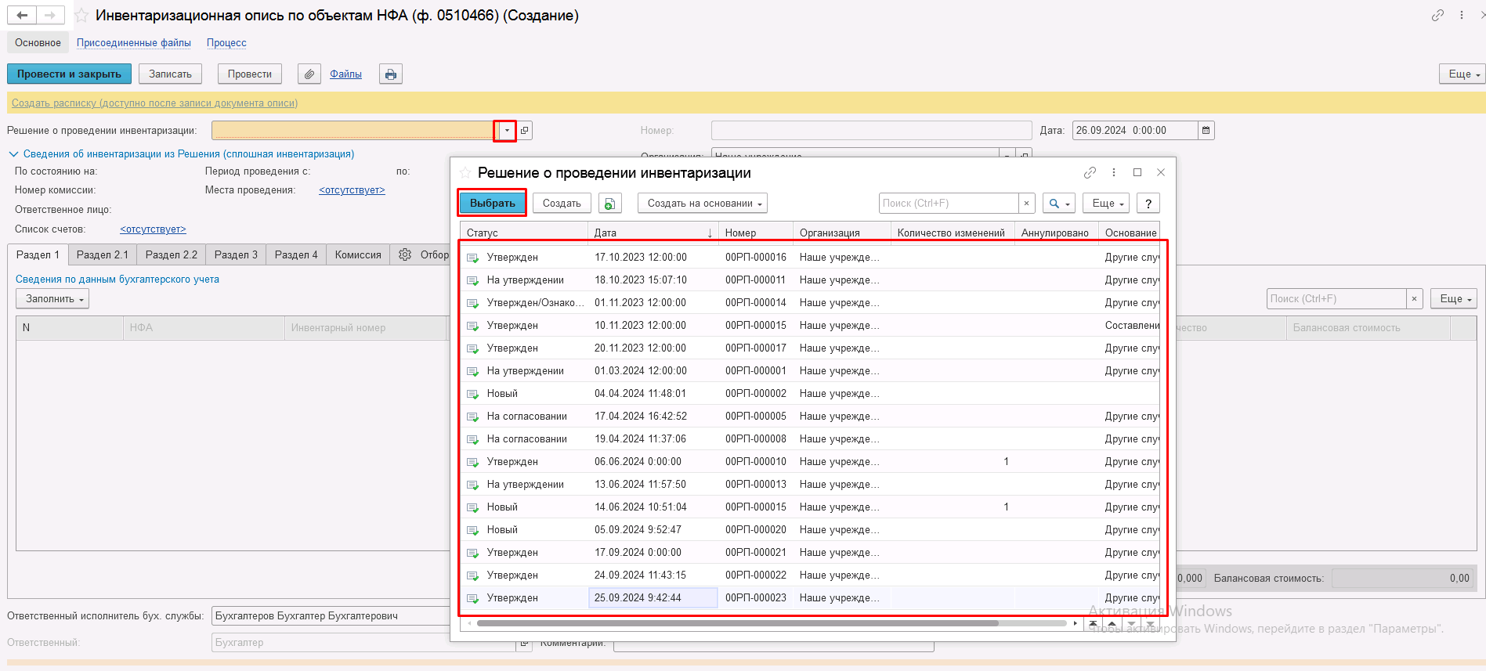
Рисунок 1569

Будет открыто окно Выбор данных из Решения с учетом изменений со строками по счетам, соответствующим формируемой описи.
В окне Выбор данных из Решения с учетом изменений необходимо отметить строку, по которой следует заполнить документ описи, и нажать на кнопку Выбрать строки.
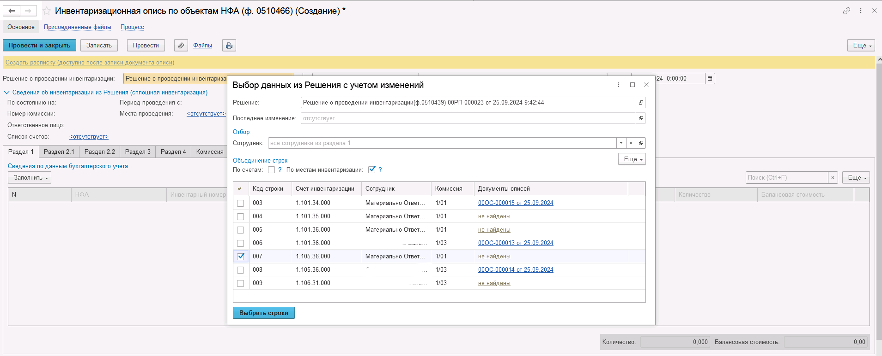
Рисунок 1570

Предварительно можно выполнить объединение строк По местам инвентаризации и По счетам.
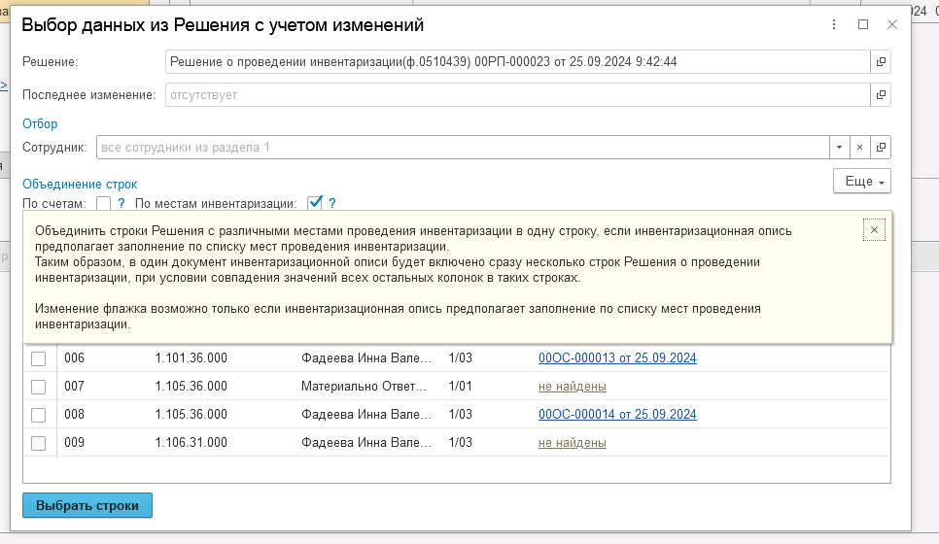
Рисунок 1571

Важно! Для проведения выборочной инвентаризации в Решении 0510439 по счёту в графе Примечание должно быть указано «выборочная».
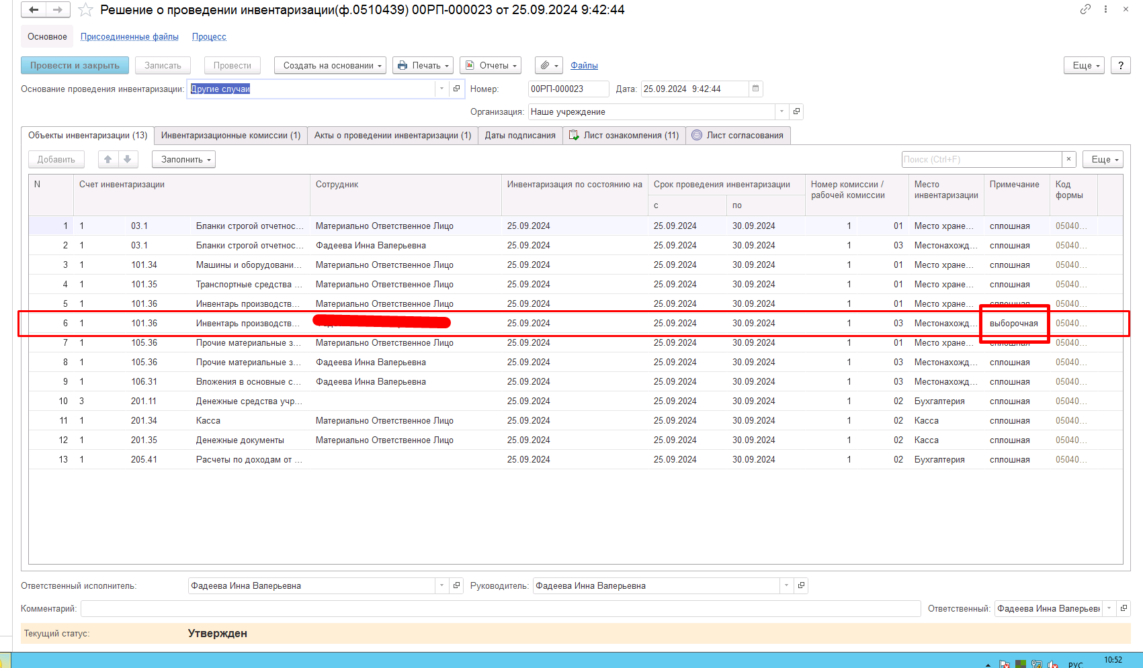
Рисунок 1572

После выбора данного счёта в Описи 0510466 необходимо перейти на вкладку Отбор из Решения и на вкладке Список НФА подобрать требуемые объекты НФА. Подобрав объекты учета, необходимо перенести их в документ. В список будут отобраны объекты по МОЛ, указанному в решении и соответственно в инв. описи. По команде Перенести в документ отобранные НФА будут перенесены в документ на закладку Список НФА закладки Отбор из Решения.
Далее, при переходе на закладку документа Раздел 1 на соответствующем этапе бизнес-процесса возможно автоматически заполнить его не всеми, а только подобранными позициями НФА.
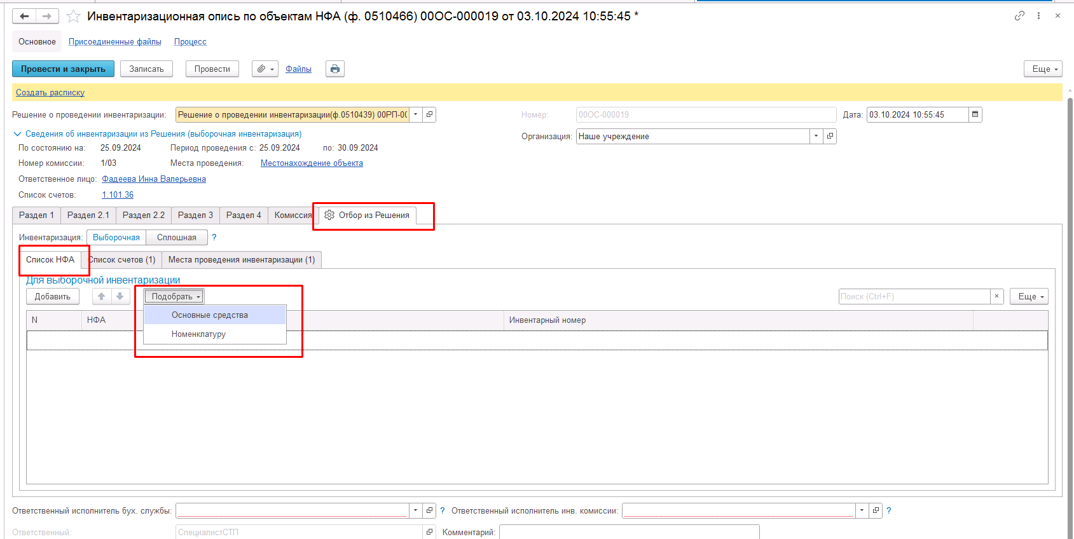
Рисунок 1573

Важно! В случае если после выбора Решения документ был записан, реквизиты «Решение о проведении инвентаризации» и вкладка «Списание НФА» блокируется. Для перевыбора Решения или редактирования Списка НФА необходимо нажать кнопку «Ещё – Разрешить редактирование реквизитов». Выполнение данного действия возможно выполнять только на этапе Создание описи до создания и подписания Расписки.
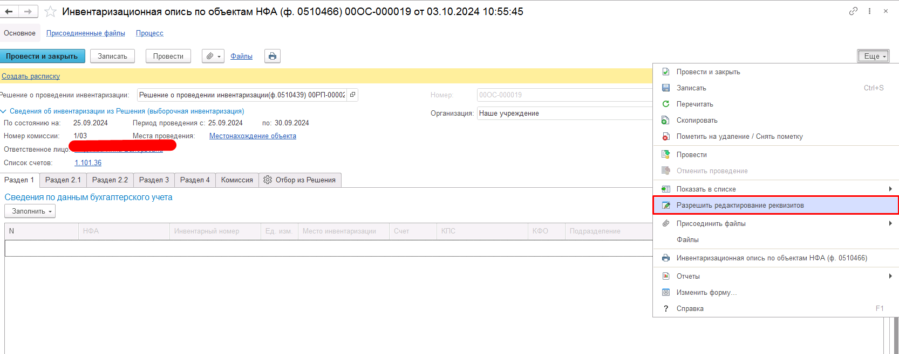
Рисунок 1574
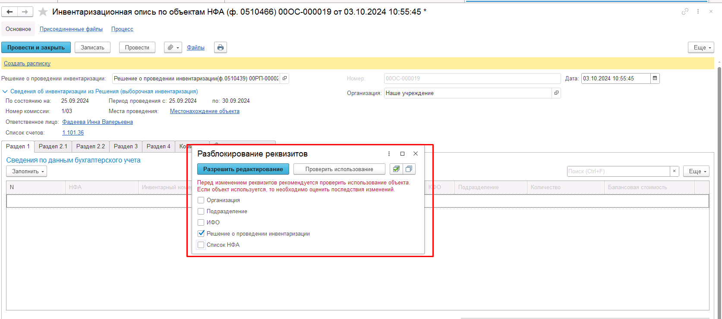
Рисунок 1575

После выбора Решения будет автоматически заполнена закладка Комиссия составом инвентаризационной комиссии, а также реквизиты в шапке документа Инвентаризационная опись по объектам НФА (ф. 0510466), в группе реквизитов Сведения об инвентаризации из Решения:
- По состоянию на – дата, по состоянию на которую проводится инвентаризация, в формате "ДД.ММ.ГГГГ";
- Номер комиссии – номер инвентаризационной комиссии;
- Ответственное лицо – фамилия, имя, отчество (при наличии) лица, ответственного за сохранность и (или) использование по назначению имущества;
- Список счетов – коды счетов (КФО, счет и субсчет), по которым проводится инвентаризация;
- Период проведения с/по – даты начала и окончания инвентаризации в формате "ДД.ММ.ГГГГ";
- Места проведения – адреса или места проведения инвентаризации.
Редактирование вышеперечисленных реквизитов не предусмотрено, так как они зафиксированы документом Решение о проведении инвентаризации, выбранном в шапке документа.
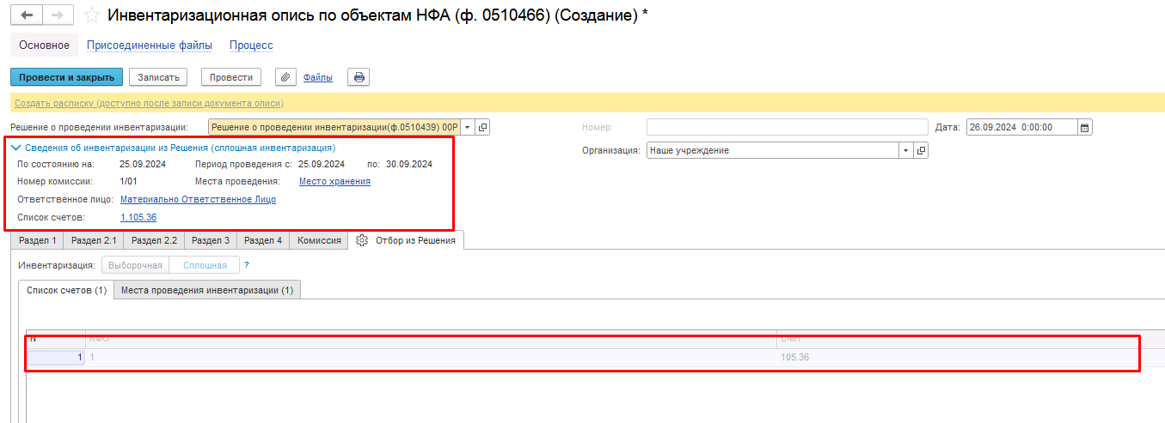
Рисунок 1576

В подвале документа следует заполнить Ответственного исполнителя инвентаризационной комиссии. При этом указанный сотрудник должен присутствовать в составе комиссии на закладке Комиссия.
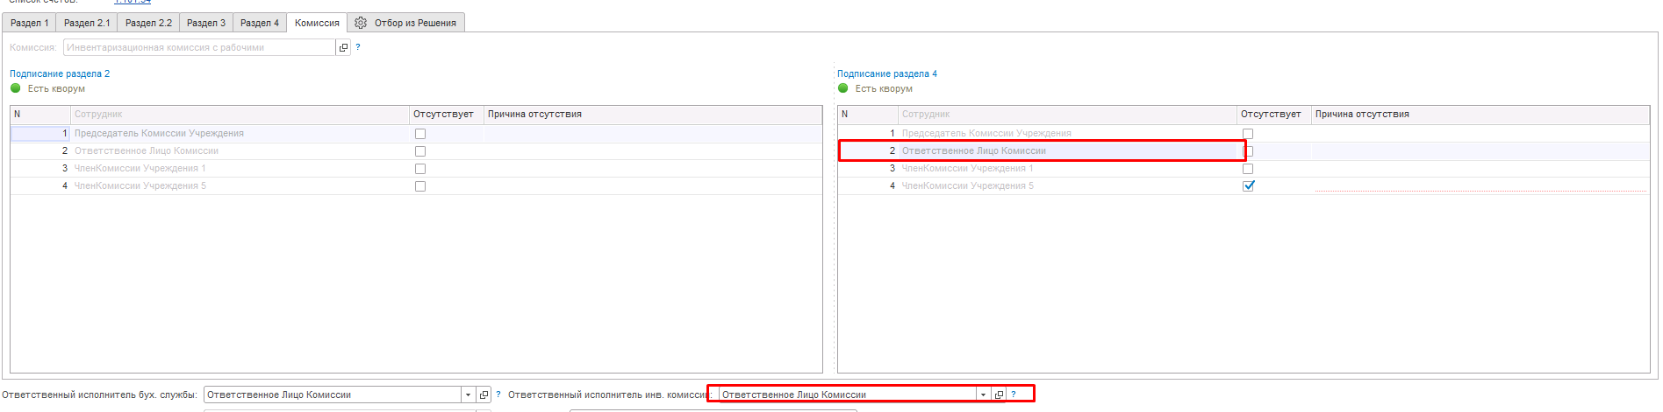
Рисунок 1577

Реквизит Ответственный исполнитель бух. службы будет заполнен автоматически значением соответствующего Сотрудника, который связан с Физическим лицом, указанным для пользователя, создавшего документ.
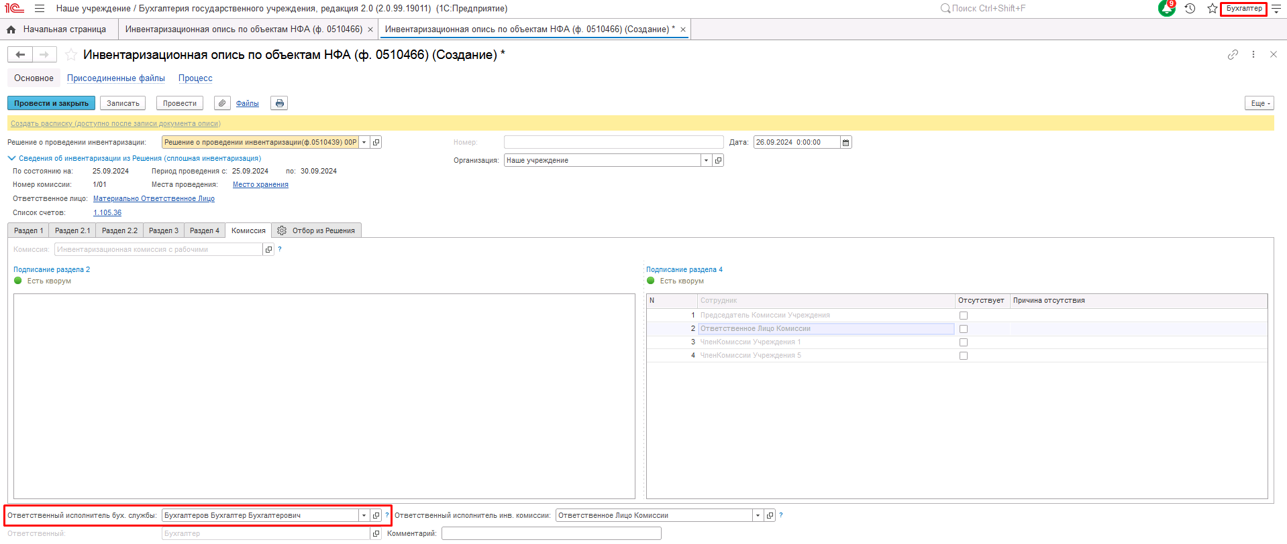
Рисунок 1578
Если на момент формирования пользователю известно о том что члены комиссии отсутствуют, пользователь может перейти на вкладку Комиссия и установить флаг Отсутствует для членов комиссии разделов 2, 4.
Важно! В случае установки флага Отсутствует необходимо обязательно установить Причину отсутствия.
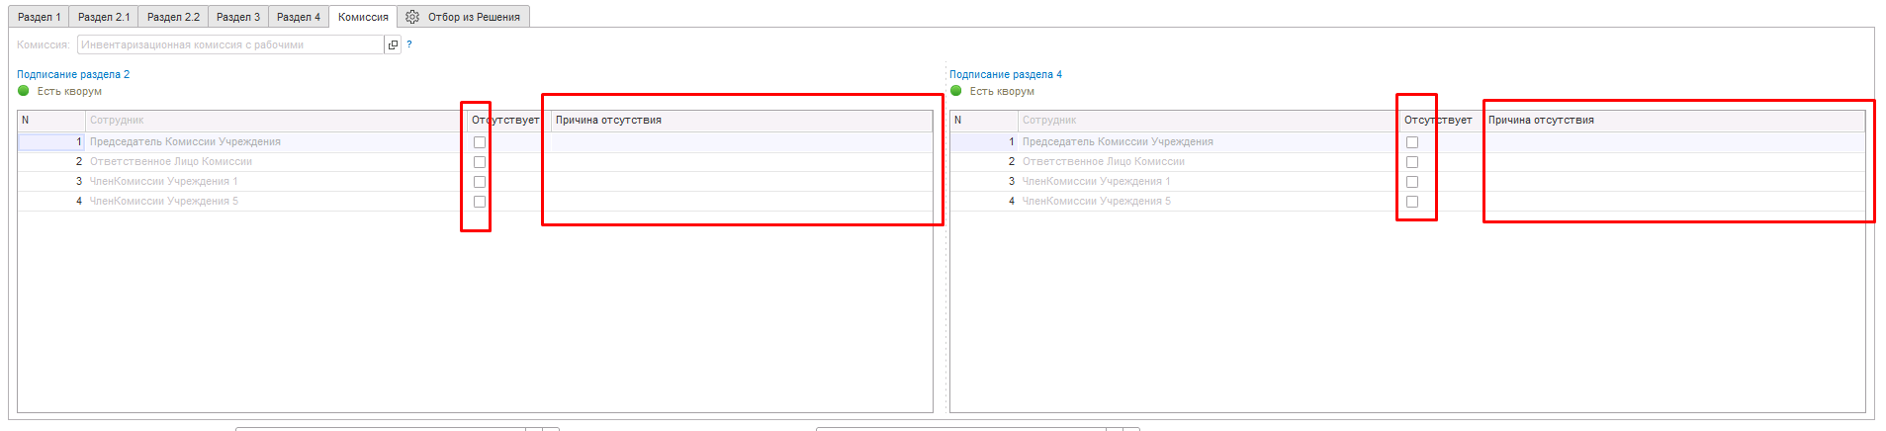
Рисунок 1579

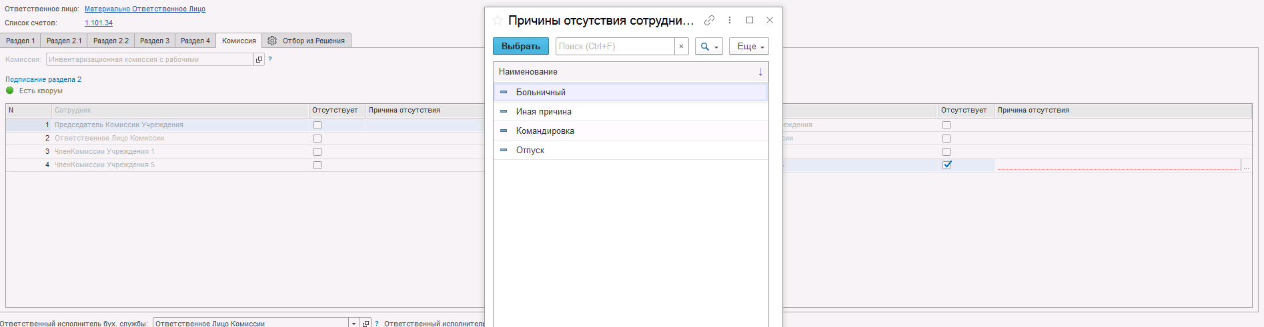
Рисунок 1580

Для перевода формуляра на следующий этап пользователю доступны две кнопки-резолюции: На создание Расписки, ОтсутствиеОЛ по уважит.причине.

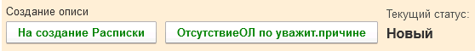
Рисунок 1581

Для формирования и подписания Расписки ответственным лицом следует нажать на кнопку-резолюции На создание расписки.
При этом документ направляется пользователю с ролью Материально-ответственное лицо сотрудника из реквизита Ответственное лицо в шапке документа для создания расписки.

Важно! При переводе формуляра на следующий этап выполняется блокирующий контроль заполнения следующих данных ответственного исполнителя:
- Должность
- ФИО
- Телефон
- Email
Поэтому перед переводом формуляра на следующий этап необходимо проверить заполнение указанных реквизитов в карточке сотрудника – ответственного исполнителя по формуляру.
Также выполняется проверка на указание причины отсутствия сотрудников. Если для члена комиссии установлен флаг отсутствия, но не указана причина отсутствия, будет выведено соответствующее сообщение.
Рисунок 1582

Важно! Выполняется проверка кворума присутствия по каждому из разделов 2 и 4 – 2/3 от общего числа членов комиссии каждого из разделов (не зависит от % присутствия в карточке комиссии).
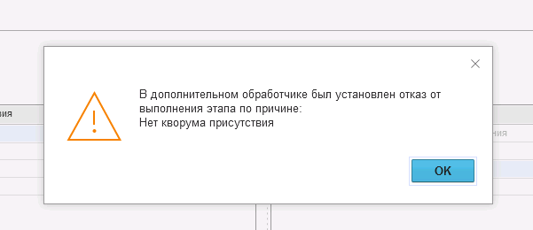
Рисунок 1583
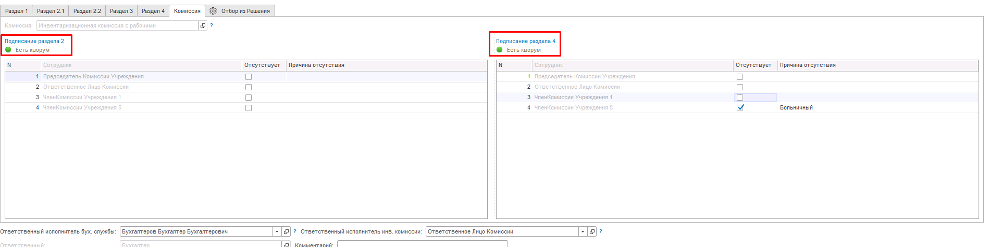
Рисунок 1584
При отсутствии ответственного лица по уважительной причине переход на следующий этап следует выполнить с помощью кнопки-резолюции ОтсутствиеОЛ по уважит.причине
При этом документ направляется пользователю с ролью Бухгалтер, указанному в реквизите Ответственный для создания расписки.

Создание расписки Ответственным лицом
Пользователю, указанному как Ответственное лицо в шапке документа (роль Материально-ответственное лицо) на данном этапе необходимо открыть документ и в шапке документа нажать кнопку «Создать расписку».
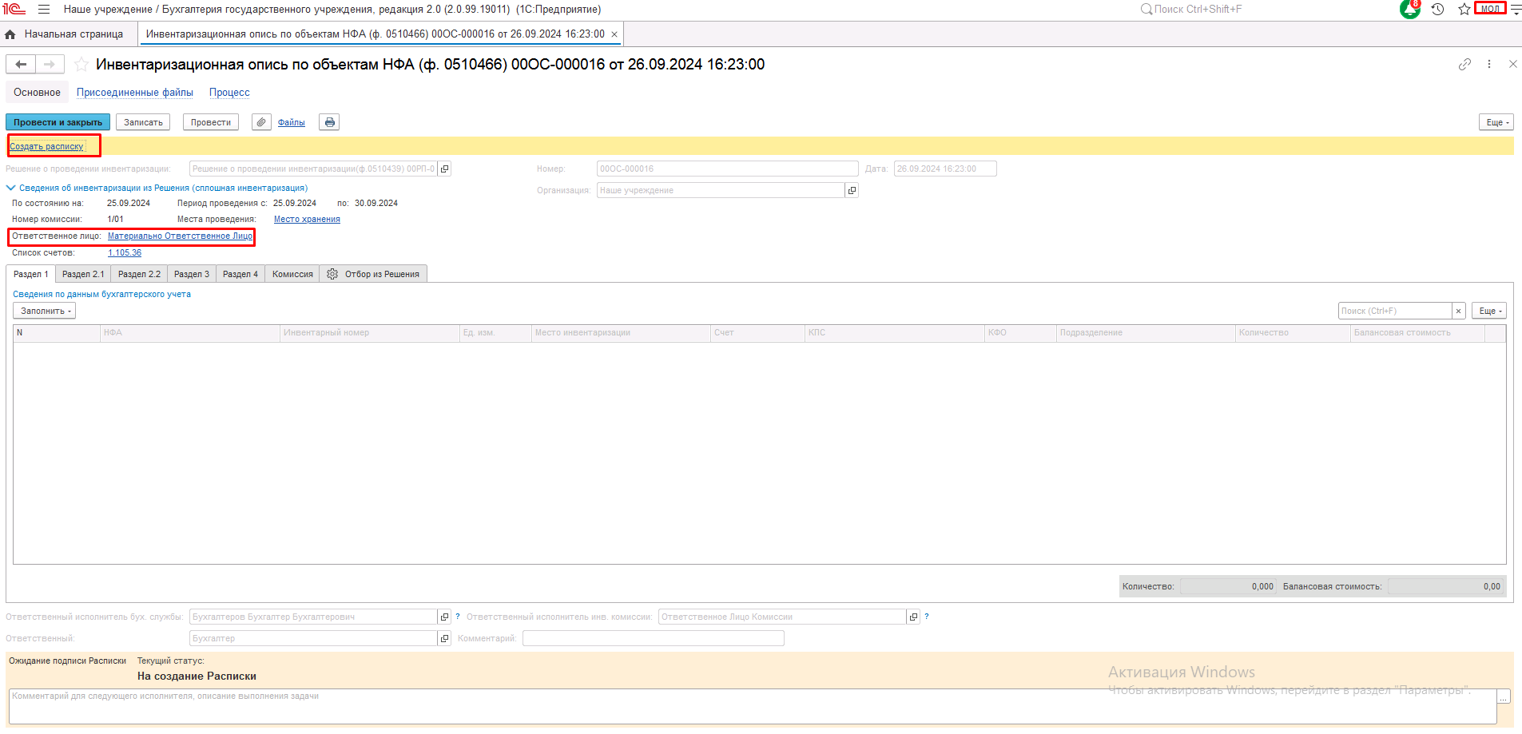
Рисунок 1585

В результате открывается форма нового документа Расписка инвентаризации. Все реквизиты документа заблокированы для изменения.
Пользователю необходимо подписать Расписку при помощи кнопки-резолюции «Подписать».
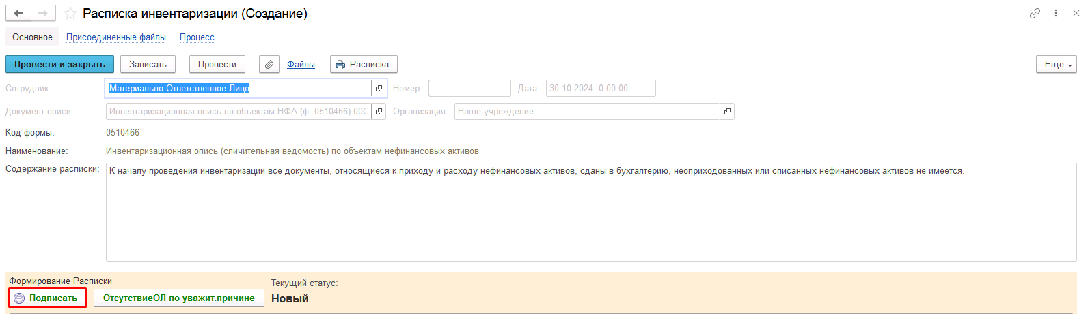
Рисунок 1586

После подписания необходимо закрыть окно документа Расписка и окно документа Инвентаризационная опись.
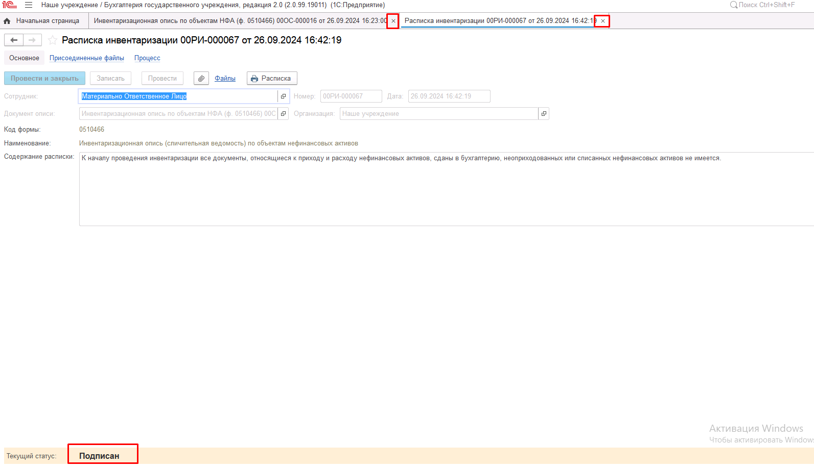
Рисунок 1587

Создание расписки при отсутствии Ответственного лица по уважительной причине

Пользователю, указанному как Ответственный (роль Бухгалтер) на данном этапе необходимо открыть документ и в шапке документа нажать ссылку «Создать расписку».
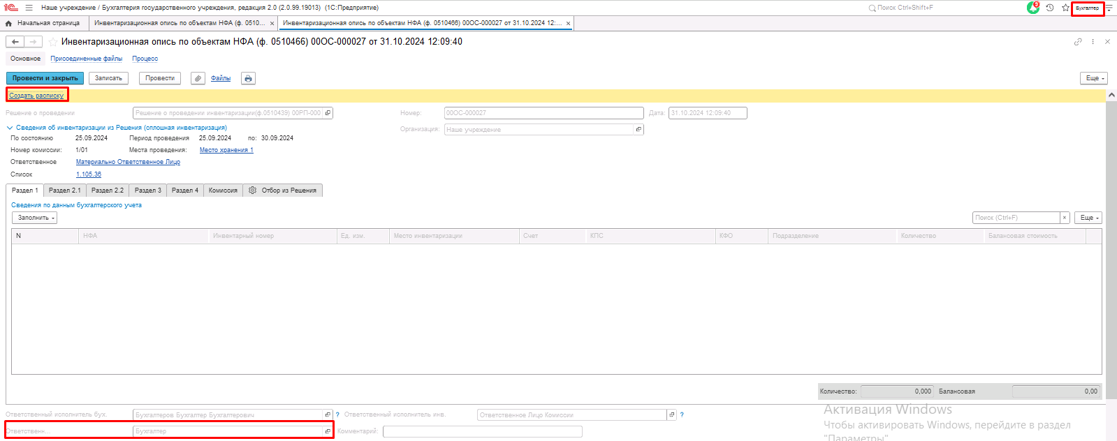
Рисунок 1588

В результате открывается форма нового документа Расписка инвентаризации. Все реквизиты документа заблокированы для изменения.
Пользователю необходимо сформировать Расписку при помощи кнопки-резолюции «ОтсутствиеОЛ по уважит.причине».
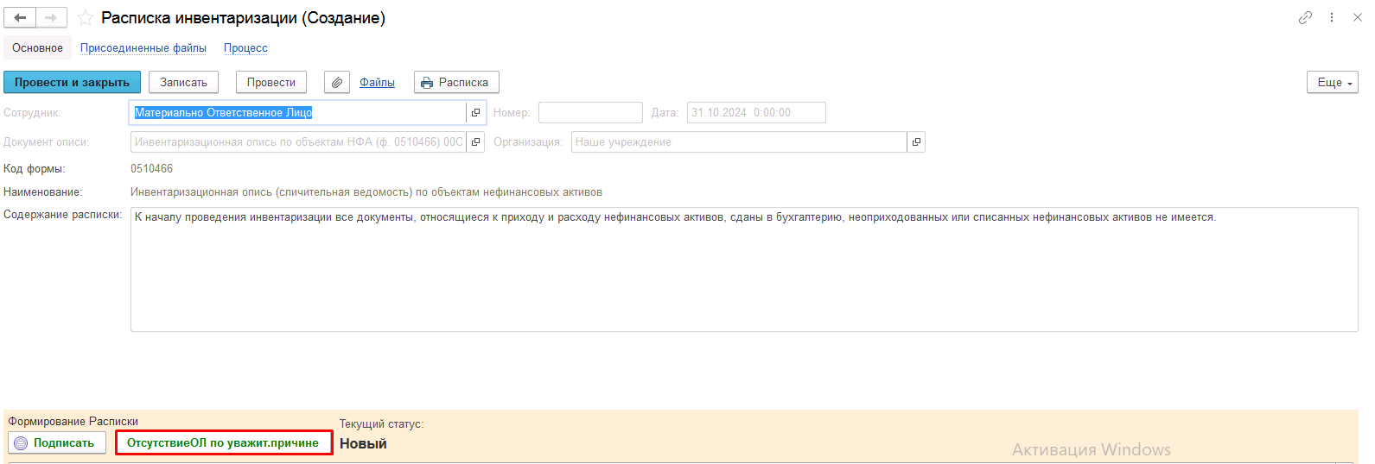
Рисунок 1589

После формирования необходимо закрыть окно документа Расписка и окно документа Инвентаризационная опись.
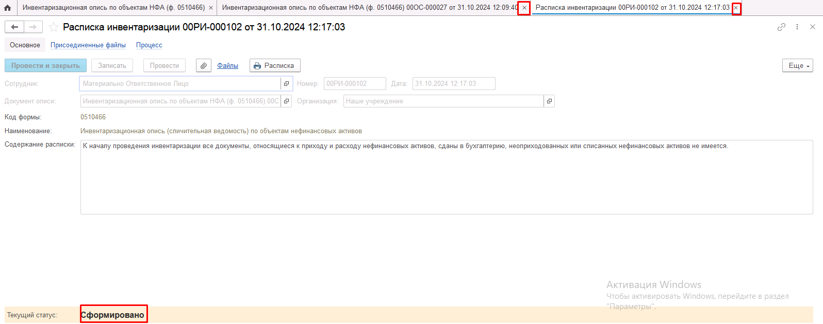
Рисунок 1590

Заполнение раздела 1 Ответственным исполнителем бух. службы
Задача по документу Инвентаризационная опись по объектам НФА (ф. 0510466) возвращается к пользователю, сформировавшему документ, указанному в поле Ответственный исполнитель бух. службы (роль Бухгалтер), для заполнения данных раздела 1.
Пользователю необходимо перейти на вкладку «Раздел 1» документа и нажать кнопку «Заполнить» - «Заполнить по данным бух. учета»
Таблица Раздела 1 будет заполнена остатками по соответствующим счетам на конец предыдущего дня от даты, по состоянию на которую проводится инвентаризация, указанной в шапке документа в реквизите По состоянию на.
Ручная корректировка данных в табличной части Раздела 1 не предусмотрена.
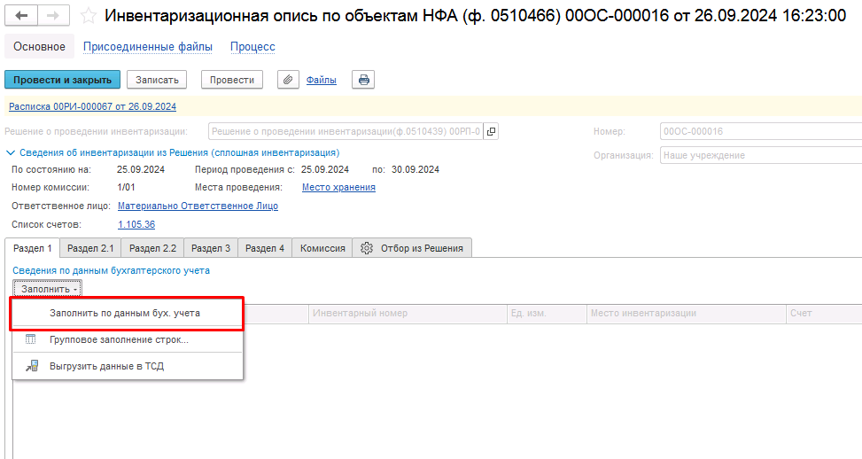
Рисунок 1591

После заполнения данными раздела 1 пользователю необходимо выполнить подписание документа при помощи кнопки-резолюции «Подписать».
Важно! Если при инвентаризации счетов 101, 103 по объекту есть остатки на счетах 24, 25, 26, 27.01 в поле «Примечание» отражается соответствующая информация: Вид пользования (передано в доверительное управление/передано в аренду/передано в безвозмездное пользование), Наименование контрагента, реквизиты документа-основания передачи (при наличии) по принципу 1 объект – 1 контрагент для ОС. При необходимости информация в поле «Примечание» может быть изменена вручную.
Документ будет направлен на следующий этап БП пользователю, указанному в реквизите Ответственный исполнитель инв. комиссии (роль Ответственное лицо комиссии).
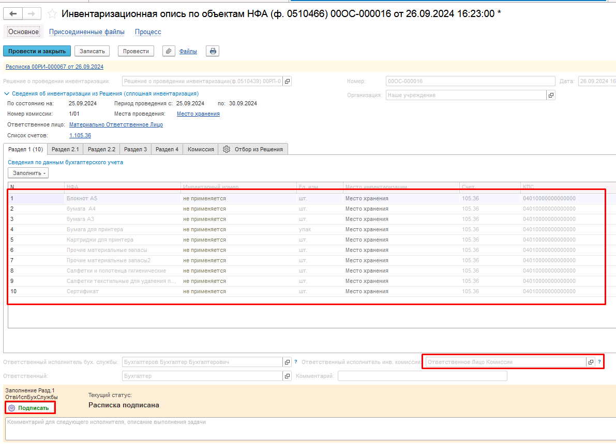
Рисунок 1592

Заполнение раздела 2 ответственным лицом комиссии
Пользователь с ролью Ответственное лицо комиссии на данном этапе может установить признак Отсутствует для членов комиссии разделов 2, 4.
Важно! В случае установки флага Отсутствует необходимо обязательно установить Причину отсутствия.
Рисунок 1593
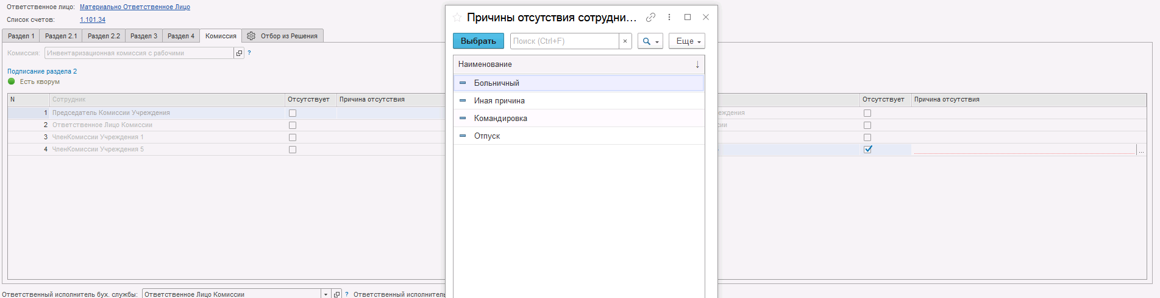
Рисунок 1594

Далее пользователю следует перейти на закладку Раздел 2.1, по кнопке Заполнить по данным раздела 1 выполнить заполнение табличной части закладки Раздел 2.1 документа.
При этом доступно два способа заполнения:
- Без количества – в этом случае количество требуется заполнить вручную.
- С количеством – в этом случае количество будет заполнено по данным раздела 1 с возможностью ручной корректировки.
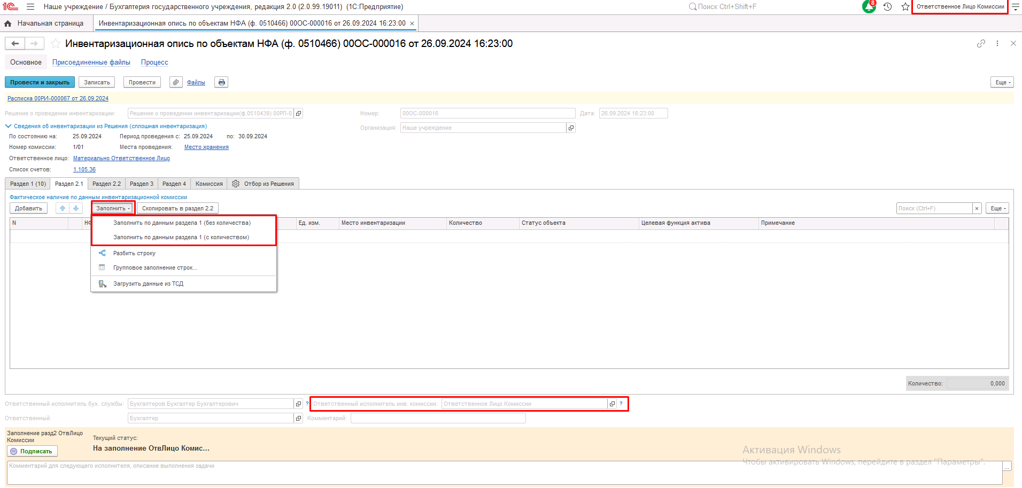
Рисунок 1595
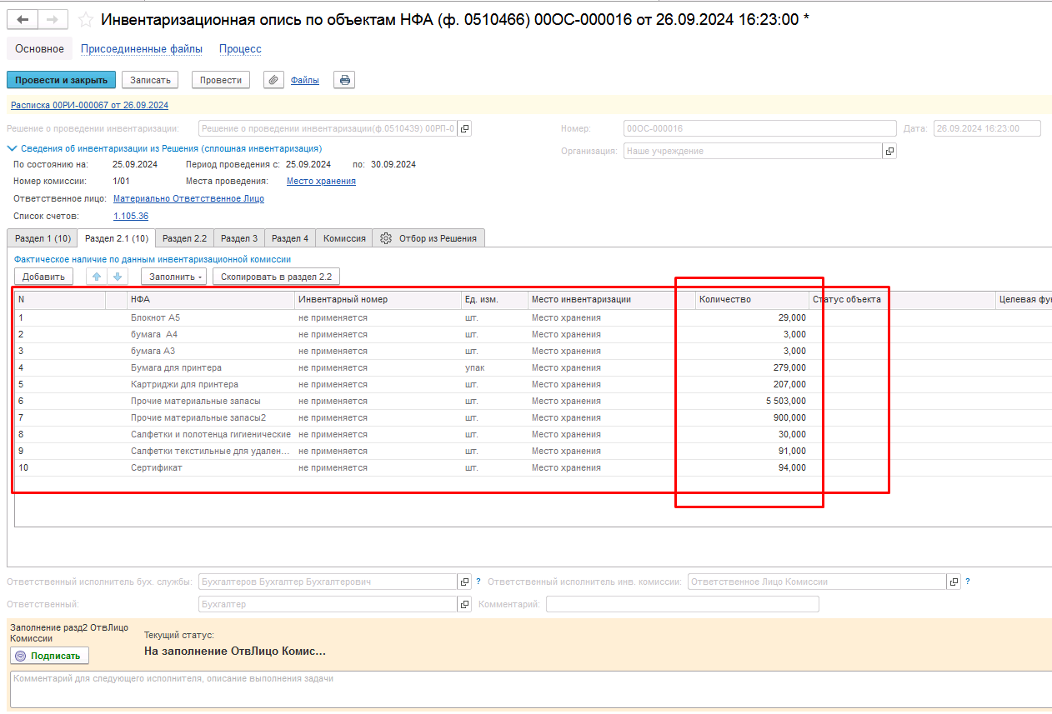
Рисунок 1596

На закладке Раздел 2.1 следует указать информацию о фактическом наличии соответствующих объектов НФА, а так же их статус и целевую функцию.
С помощью команды Групповое заполнение строк можно заполнить поля Статус объекта и Целевая функция актива для всех выделенных строк табличной части Раздела 2.1.
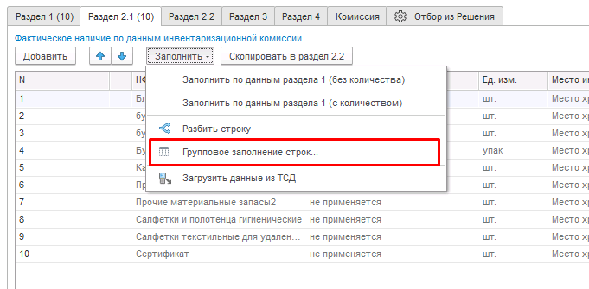
Рисунок 1597
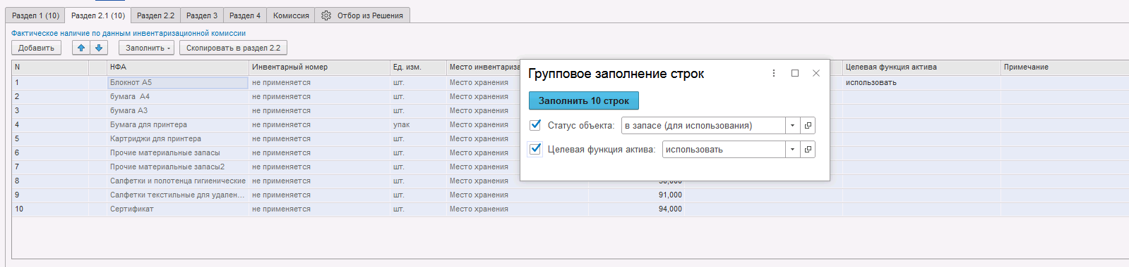
Рисунок 1598
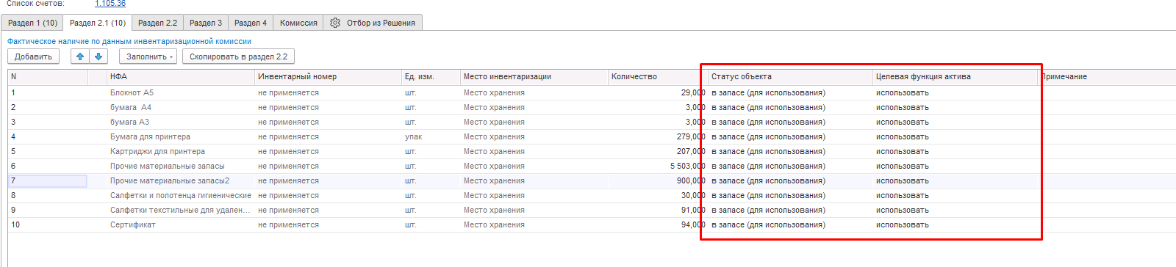
Рисунок 1599

Так же имеется возможность Разбить строку, в случае если не все количество номенклатуры имеет одинаковый Статус объекта и Целевую функцию актива. Работает в отношении выделенной строки в табличной части Раздела 2.1.
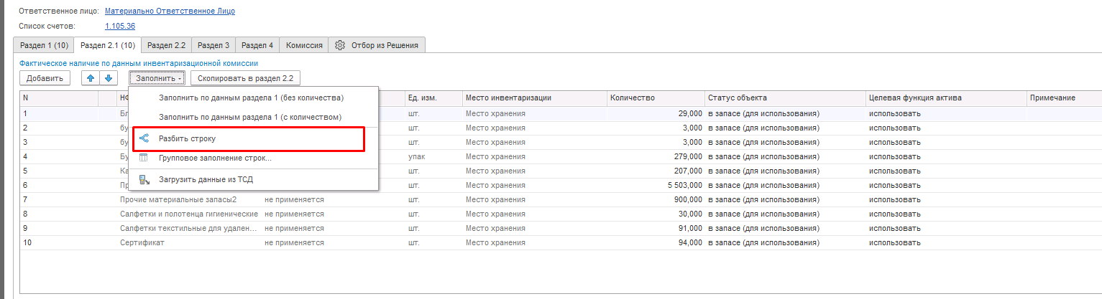
Рисунок 1600
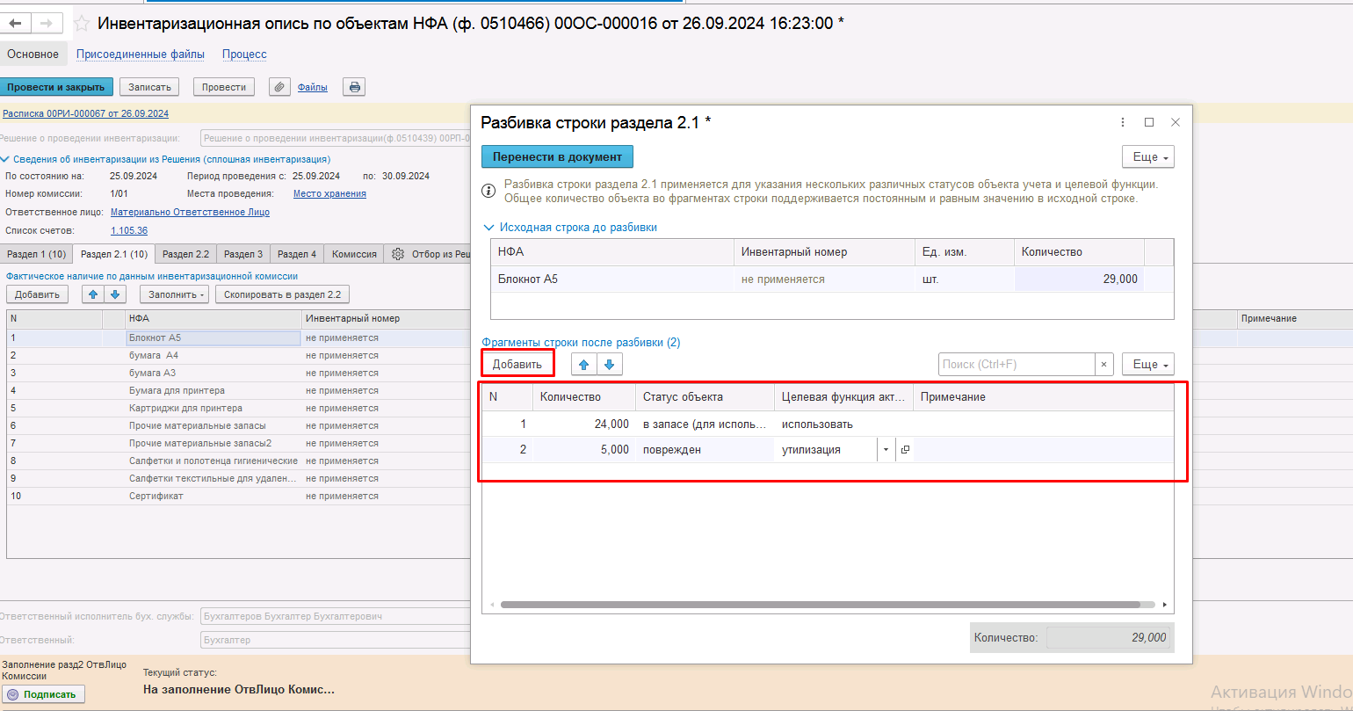
Рисунок 1601

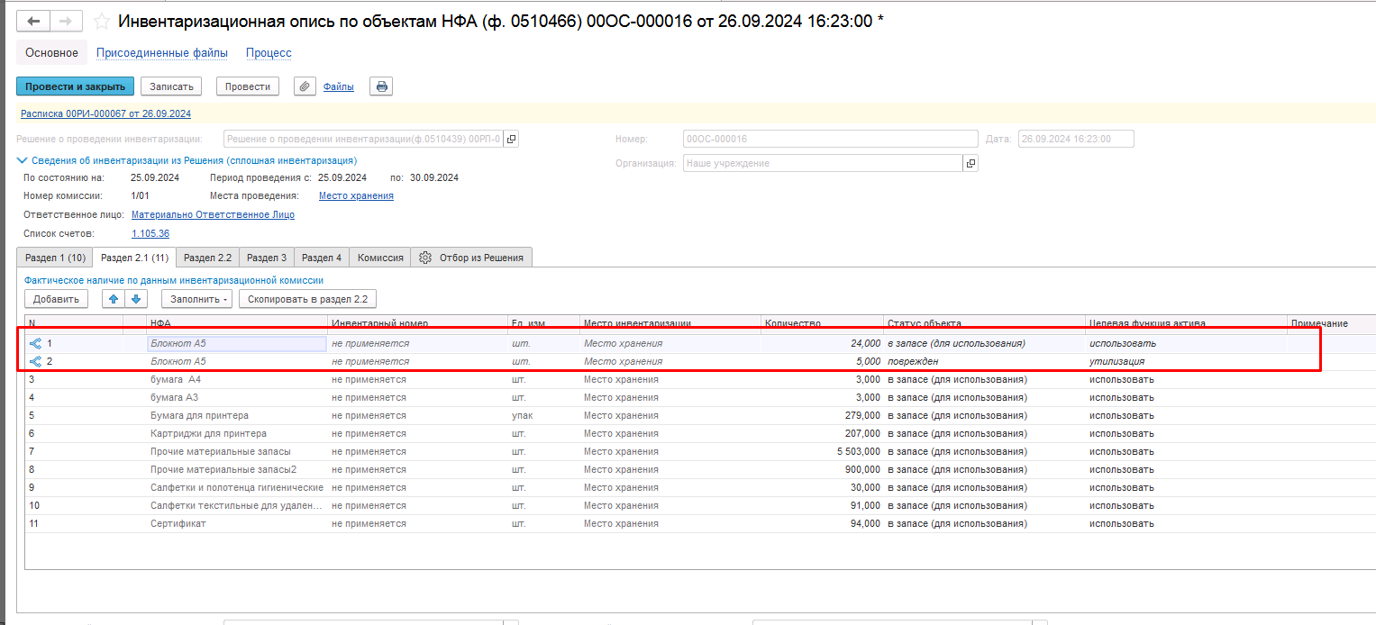
Рисунок 1602

Далее пользователю требуется перейти на вкладку Раздел 2.2 и нажать кнопку «Заполнить недостачу и излишки» для заполнения данных табличной части информацией о недостачах и излишках на основании фактического количества в разделе 2.1
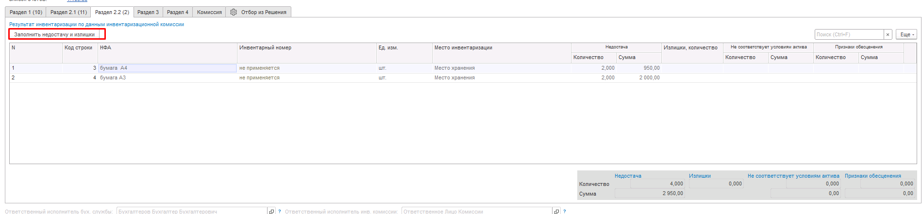
Рисунок 1603

Для переноса НФА, несоответствующих условиям актива, в раздел 2.2 пользователю требуется перейти в раздел 2.1, выделить нужную строку НФА и нажать кнопку «Скопировать в раздел 2.2».
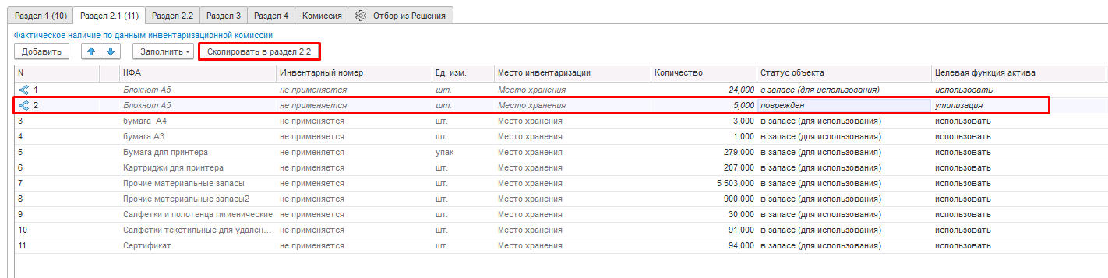
Рисунок 1604

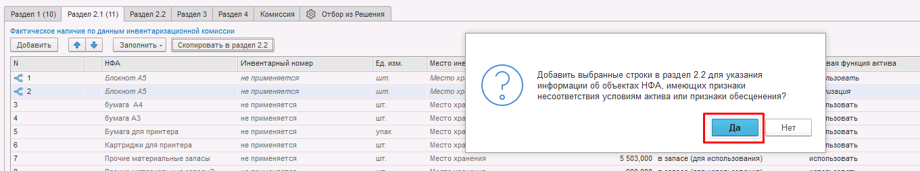
Рисунок 1605

Далее в разделе 2.2 для перенесённой строки требуется вручную заполнить количество несоответствующих условиям актива или объектов, у которых обнаружены признаки обесценения, сумма при этом рассчитывается автоматически.
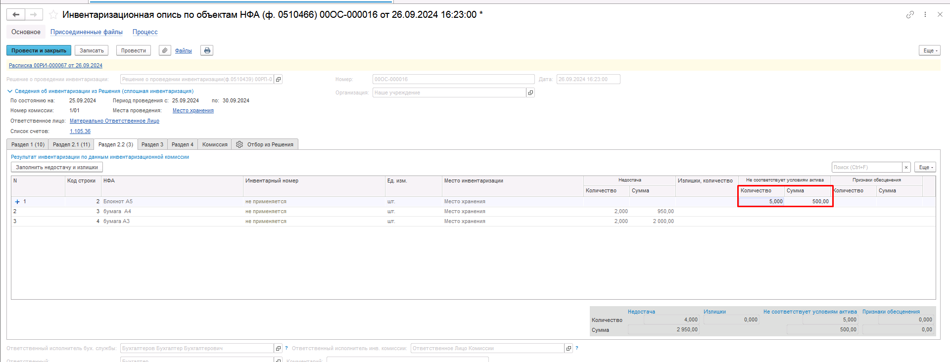
Рисунок 1606

После завершения заполнения разделов 2.1 и 2.2 пользователю необходимо выполнить подписание документа при помощи кнопки-резолюции «Подписать».
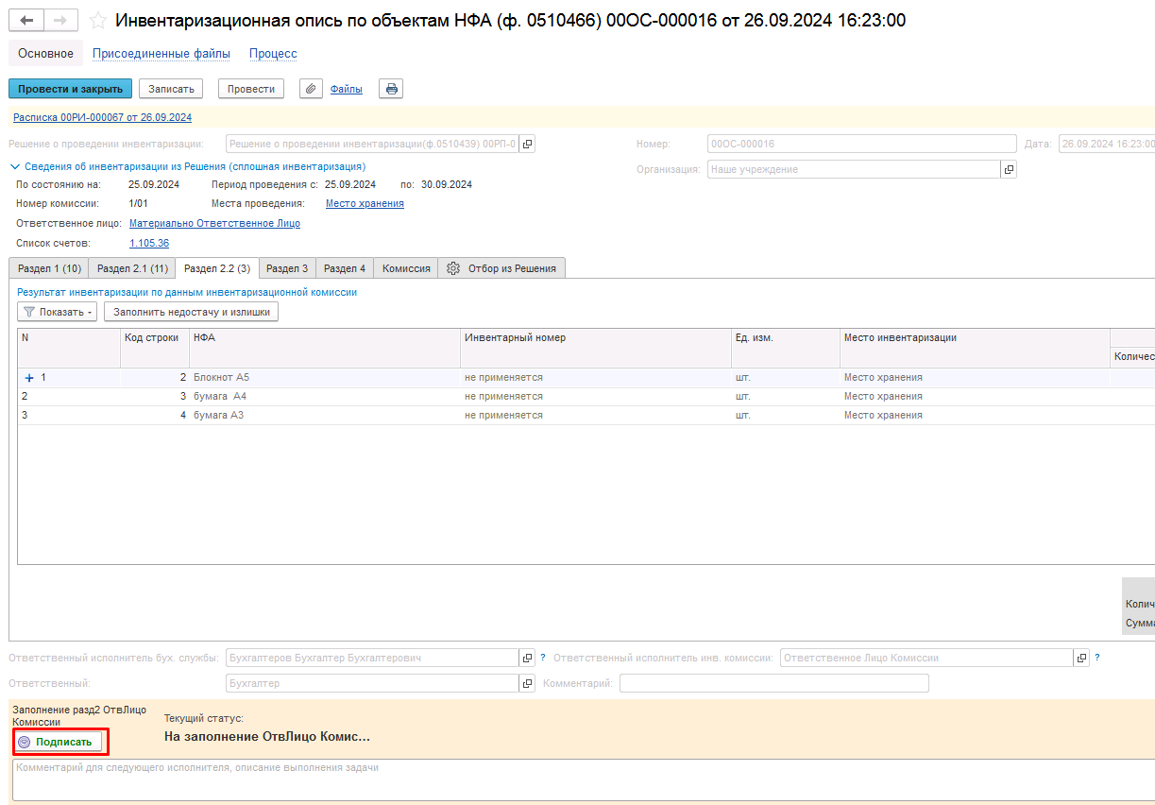
Рисунок 1607

Документ направляется пользователям-сотрудникам, указанным на вкладке Комиссия (роль Член комиссии) табличной части Подписание раздела 2 для подписания.
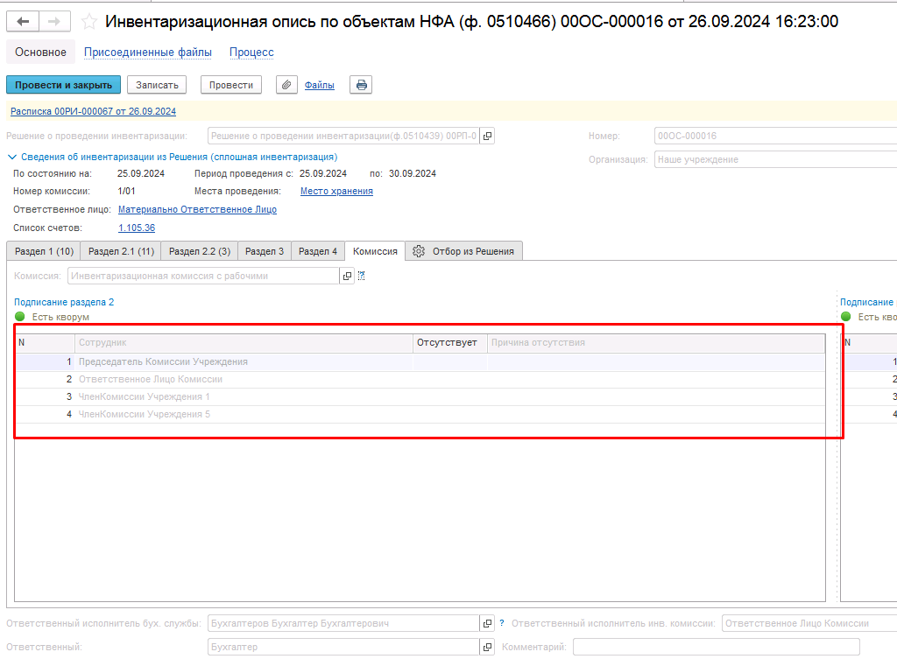
Рисунок 1608

Перед переходом на следующий этап выполняется проверка на указание причины отсутствия сотрудников. Если для члена комиссии установлен флаг отсутствия, но не указана причина отсутствия, будет выведено соответствующее сообщение.
Рисунок 1609

Важно! Выполняется проверка кворума присутствия по разделам 2 и 4 – 2/3 от общего числа членов комиссии каждого из разделов (не зависит от % присутствия в карточке комиссии).
Рисунок 1610
Рисунок 1611

Подписание членами комиссии раздела 2
Пользователю необходимо открыть документ и, ознакомившись с содержанием раздела 2, выполнить подписание при помощи кнопки-резолюции «Подписать».
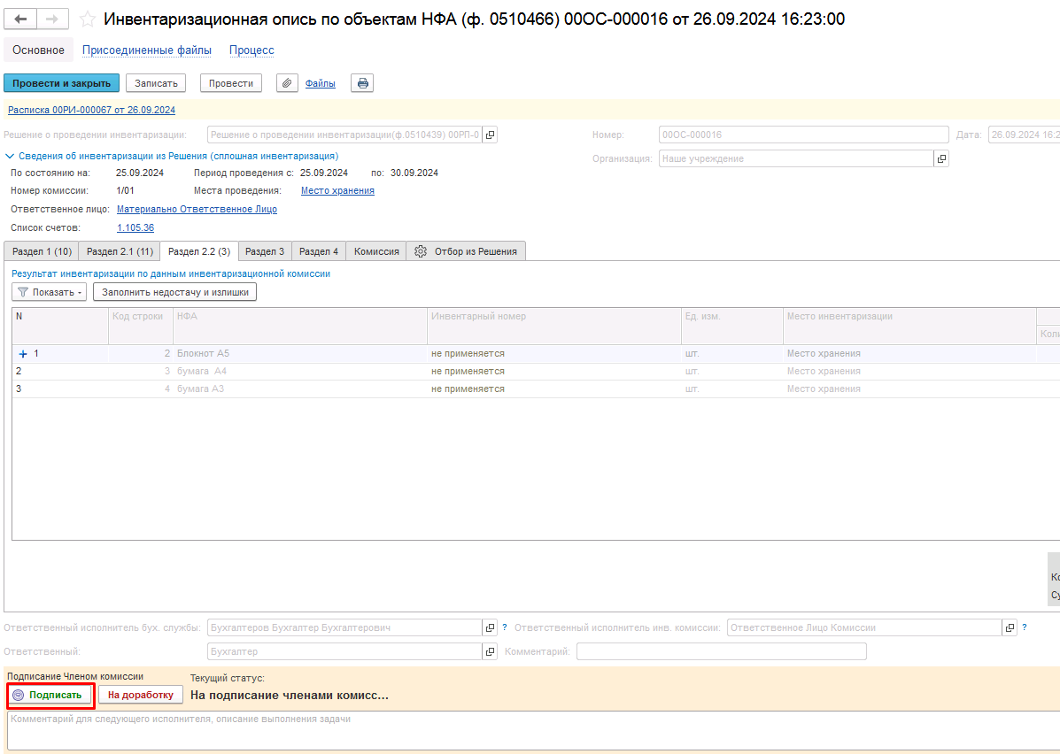
Рисунок 1612

В случае если в разделе 2 выявлены несоответствия, член комиссии может передать документ на доработку, указав в реквизите Комментарий выявленные несоответствия и нажав соответствующую кнопку-резолюцию «На доработку». В этом случае документ будет возвращён Ответственному исполнителю инв. комиссии для устранения недочётов на этап Заполнение раздела 2 ответственным лицом комиссии.
После подписания раздела 2 всеми членами комиссии документ направляется пользователю-сотруднику из состава комиссии Раздела 2, которому установлен флаг «Председатель комиссии» (роль Председатель комиссии) или «Уполномоченное председателем лицо» в случае наличия рабочих комиссий.
Подписание раздела 2 председателем комиссии
Пользователю необходимо открыть документ и, ознакомившись с содержанием раздела 2, выполнить подписание при помощи кнопки-резолюции «На подписание МОЛ (3 разд)».
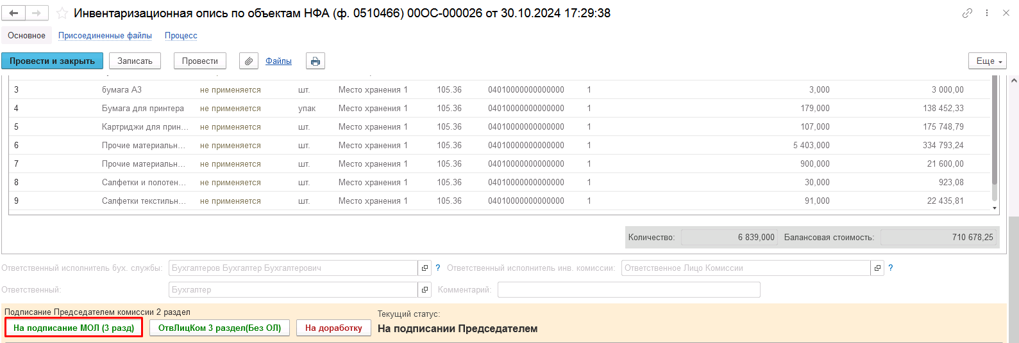
Рисунок 1613

В случае, если в разделе 2 выявлены несоответствия, председатель комиссии может передать документ на доработку, указав в реквизите «Комментарий», выявленные несоответствия и нажав соответствующую кнопку-резолюцию «На доработку». В этом случае документ будет возвращён Ответственному исполнителю инв. комиссии для устранения недочётов на этап Заполнение раздела 2 ответственным лицом комиссии.
После подписания раздела 2 председателем комиссии, документ направляется пользователю с ролью Материально-ответственное лицо сотрудника из реквизита «Ответственное лицо» шапки документа.
В случае отсутствия ответственного лица по уважительной причине документ направляется Ответственному исполнителю инв. комиссии, указанному в соответствующем поле.
Заполнение раздела 3 материально-ответственным лицом
Пользователю необходимо перейти в документ, затем открыть вкладку Раздел 3 и нажать кнопку «Заполнить по данным раздела 2.2».
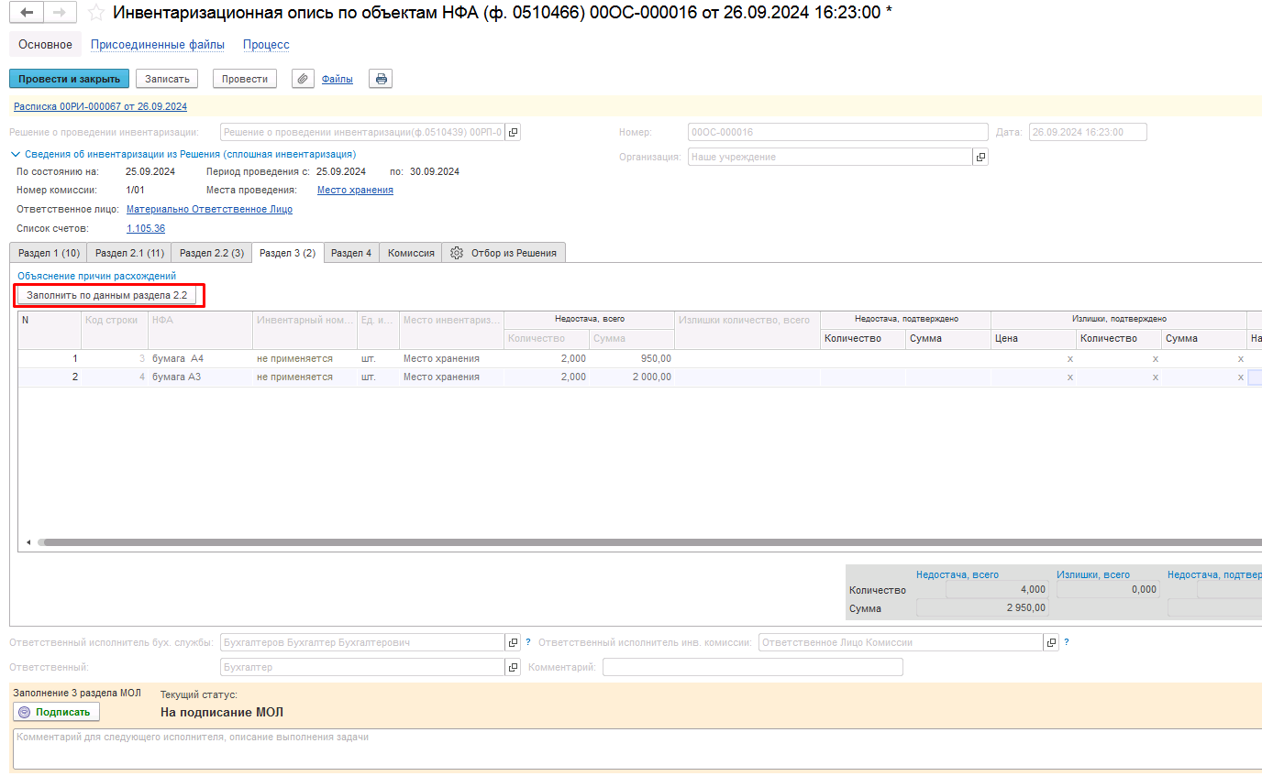
Рисунок 1614

Если в результате инвентаризации не выявлено излишков и недостач, пользователю необходимо выполнить подписание документа и направить его дальше по процессу при помощи кнопки-резолюции «Подписать».
Если же по результатам инвентаризации выявлены излишки и недостачи, то первоначально все расхождения (излишки и (или) недостачи) объектов НФА автоматически заполняются в графе Не подтверждено (Излишки количество/Недостача).
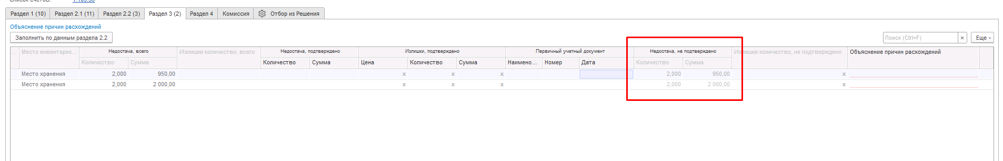
Рисунок 1615

Если в процессе инвентаризации по выявленным излишкам и (или) недостачам обнаружены первичные учетные документы, которые не были отражены в учете на дату проведения инвентаризации, то вручную следует заполнить данные реквизитов Недостача, подтверждено и Излишки количество, подтверждено, после чего значения реквизитов Недостача, не подтверждено и Излишки, не подтверждено будут автоматически пересчитаны/очищены. Вместе с этим следует заполнить графы Наименование, Номер и Дата реквизита Первичный учетный документ.
Также вручную произвольным текстом следует заполнить объяснение причин расхождения (излишков и (или) недостачи) по каждому отклонению в реквизите Объяснение причин расхождений.

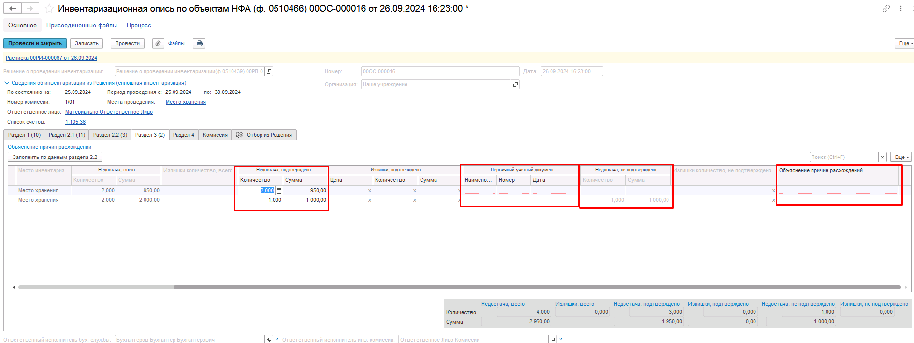
Рисунок 1616

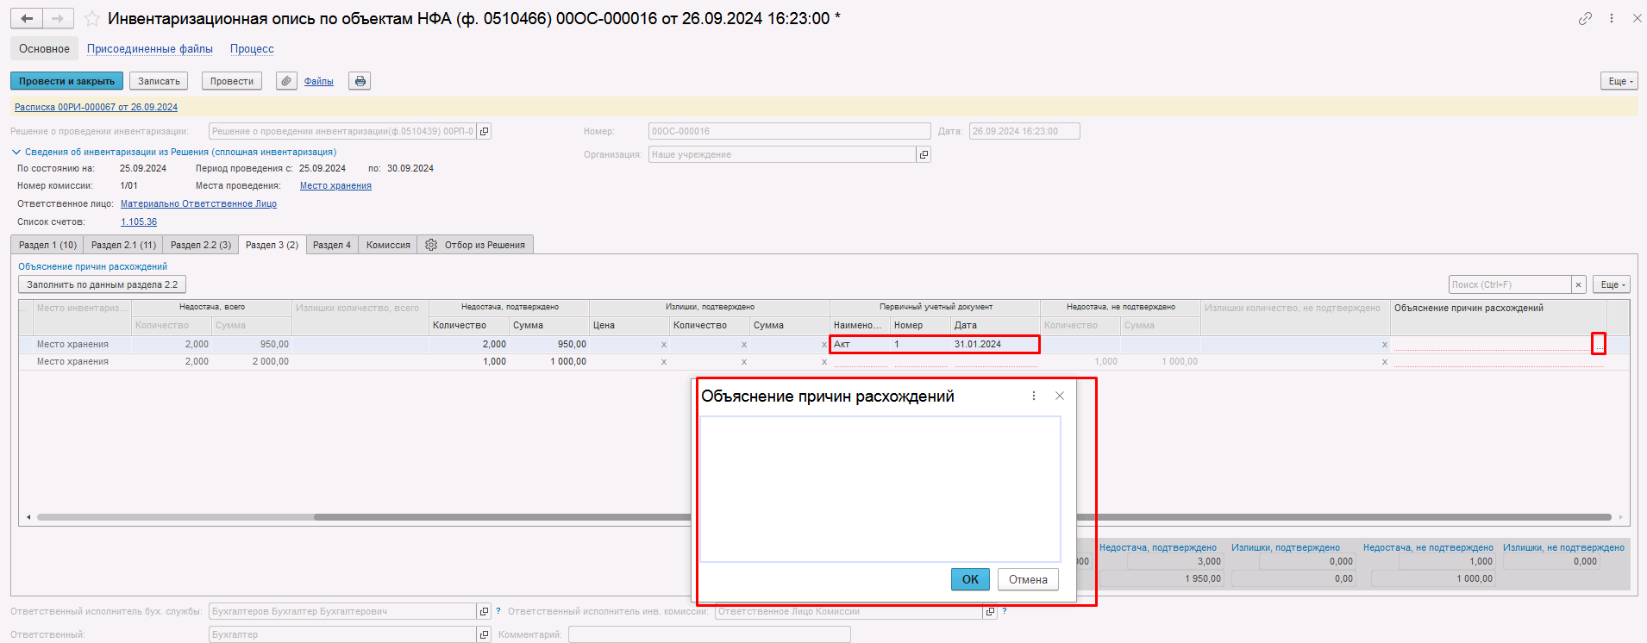
Рисунок 1617

Ручная корректировка всех остальных заполненных автоматически вышеперечисленных реквизитов закладки Раздел 3 не предусмотрена.
После заполнения данных раздела 3 документ необходимо подписать при помощи кнопки-резолюции «Подписать».
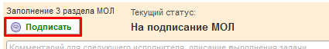
Рисунок 1618
Документ будет направлен на следующий этап БП пользователю- сотруднику из реквизита Ответственный исполнитель инв. комиссии (роль Ответственное лицо комиссии).

Подписание раздела 2 председателем комиссии при отсутствии ответственного лица по уважительной причине
Пользователю необходимо открыть документ и, ознакомившись с содержанием раздела 2, выполнить подписание при помощи кнопки-резолюции «ОтвЛицоКом 3 раздел(Без ОЛ)».
Рисунок 1619

После подписания раздела 2 председателем комиссии, документ направляется пользователю с ролью Ответственное лицо комиссии сотрудника из реквизита «Ответственный исполнитель инв. комиссии».
Заполнение раздела 3 ответственным исполнителем инв. комиссии
Пользователю необходимо перейти в документ, затем открыть вкладку Раздел 3 и нажать кнопку «Заполнить по данным раздела 2.2».

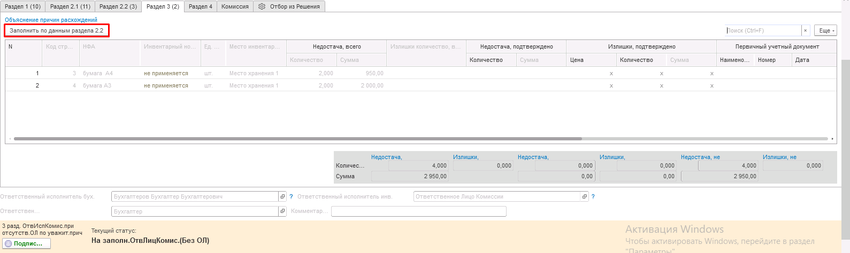
Рисунок 1620

Если в результате инвентаризации не выявлено излишков и недостач, пользователю необходимо выполнить подписание документа и направить его дальше по процессу при помощи кнопки-резолюции «Подписать».
Если же по результатам инвентаризации выявлены излишки и недостачи, то первоначально все расхождения (излишки и (или) недостачи) объектов НФА автоматически заполняются в графе Не подтверждено (Излишки количество/Недостача).
Рисунок 1621

Если в процессе инвентаризации по выявленным излишкам и (или) недостачам обнаружены первичные учетные документы, которые не были отражены в учете на дату проведения инвентаризации, то вручную следует заполнить данные реквизитов Недостача, подтверждено и Излишки количество, подтверждено, после чего значения реквизитов Недостача, не подтверждено и Излишки, не подтверждено будут автоматически пересчитаны/очищены. Вместе с этим следует заполнить графы Наименование, Номер и Дата реквизита Первичный учетный документ.
Также вручную произвольным текстом следует заполнить объяснение причин расхождения (излишков и (или) недостачи) по каждому отклонению в реквизите Объяснение причин расхождений.
Рисунок 1622
Рисунок 1623

Ручная корректировка всех остальных заполненных автоматически вышеперечисленных реквизитов закладки Раздел 3 не предусмотрена.
После заполнения данных раздела 3 документ необходимо подписать при помощи кнопки-резолюции «Подписать».

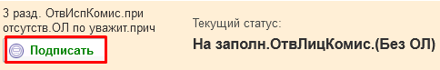
Рисунок 1624

Документ будет направлен на следующий этап БП пользователю- сотруднику из реквизита Ответственный исполнитель инв. комиссии (роль Ответственное лицо комиссии).

Заполнение раздела 4 ответственным лицом инв. комиссии
Пользователю требуется открыть документ, после чего перейти на вкладку Раздел 4 и нажать кнопку «Заполнить по данным разделов 2.2 и 3».
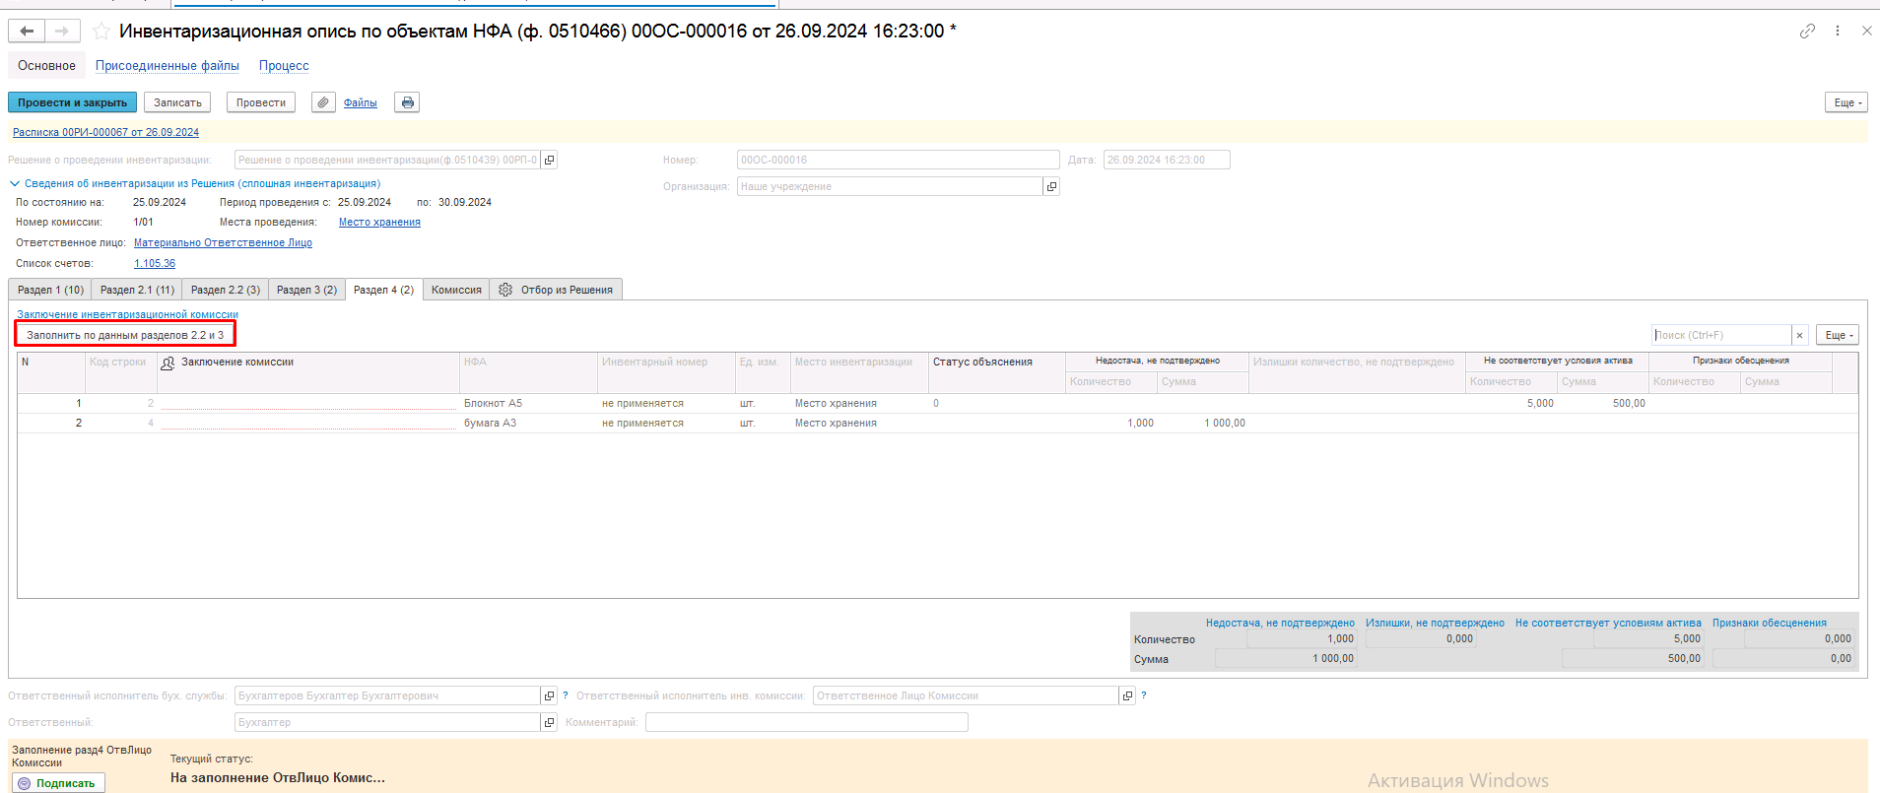
Рисунок 1625

В графе Заключение комиссии по каждой строке следует указать заключение комиссии – ввести строкой текста или выбрать значение из справочника Заключения комиссии по инвентаризационным описям (предварительно создав соответствующий элемент в справочнике).
В случае если по итогам инвентаризации излишки и (или) недостача объектов НФА отсутствуют, то заключение инвентаризационной комиссии сформируется автоматически значением "Отклонения не выявлены. Объекты, не соответствующие условиям актива или имеющие признаки обесценения, не установлены. Принять результаты инвентаризации: фактическое наличие объектов инвентаризации соответствует учетным данным" из справочника Заключения комиссии по инвентаризационным описям.
Реквизит Статус объяснения следует заполнить статусом объяснения причин по каждому выявленному расхождению путем выбора из предопределенного списка:
- 0 – объяснение ответственного лица не требуется. Автозаполняется при отсутствии расхождения излишков и (или) недостачи;
- 1 - не принято – объяснение ответственного лица не принято;
- 2 - принято – объяснение ответственного лица принято.
При переносе в Раздел 4 остатков по НФА, имеющих признаки несоответствия активам и (или) признаки обесценения, автоматически указывается Статус объяснения «0 - объяснение ответственного лица не требуется».
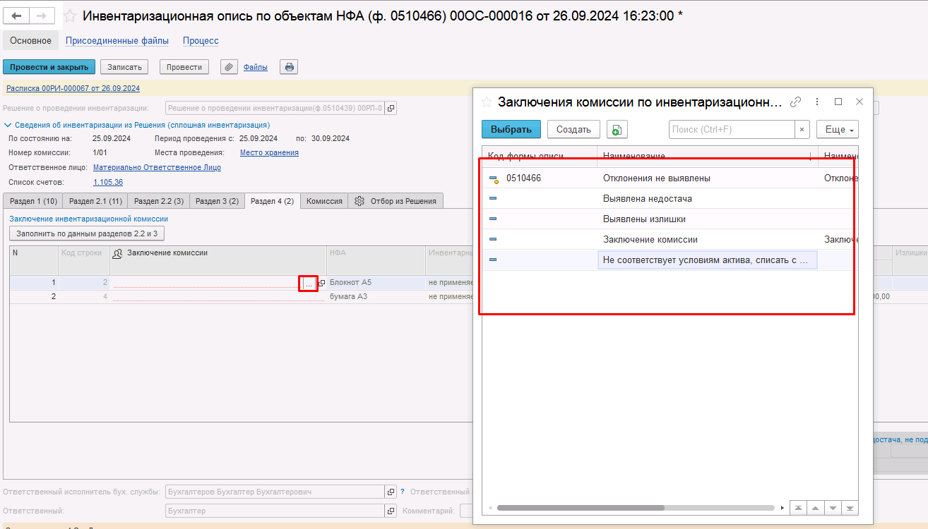
Рисунок 1626

В случае если статус объяснения принимает значение "2" (объяснения ответственного лица приняты) или "0" (объяснения объяснение ответственного лица не требуются) графы 8 - 10 заполняются на основании показателей граф 18 - 20 Раздела 3.
В случае если статус объяснения принимает значение "1" (объяснения ответственного лица не приняты) графы 8 - 10 заполняются ответственным исполнителем инвентаризационной комиссии.

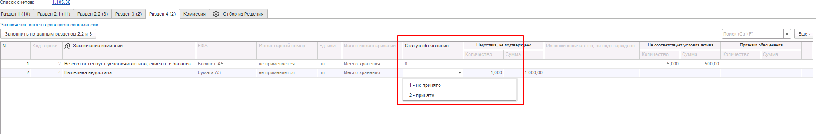
Рисунок 1627

Ручная корректировка заполненных автоматически остальных реквизитов закладки Раздел 4 не предусмотрена.
После заполнения данных раздела 4 пользователю необходимо выполнить подписание документа при помощи кнопки-резолюции «Подписать».
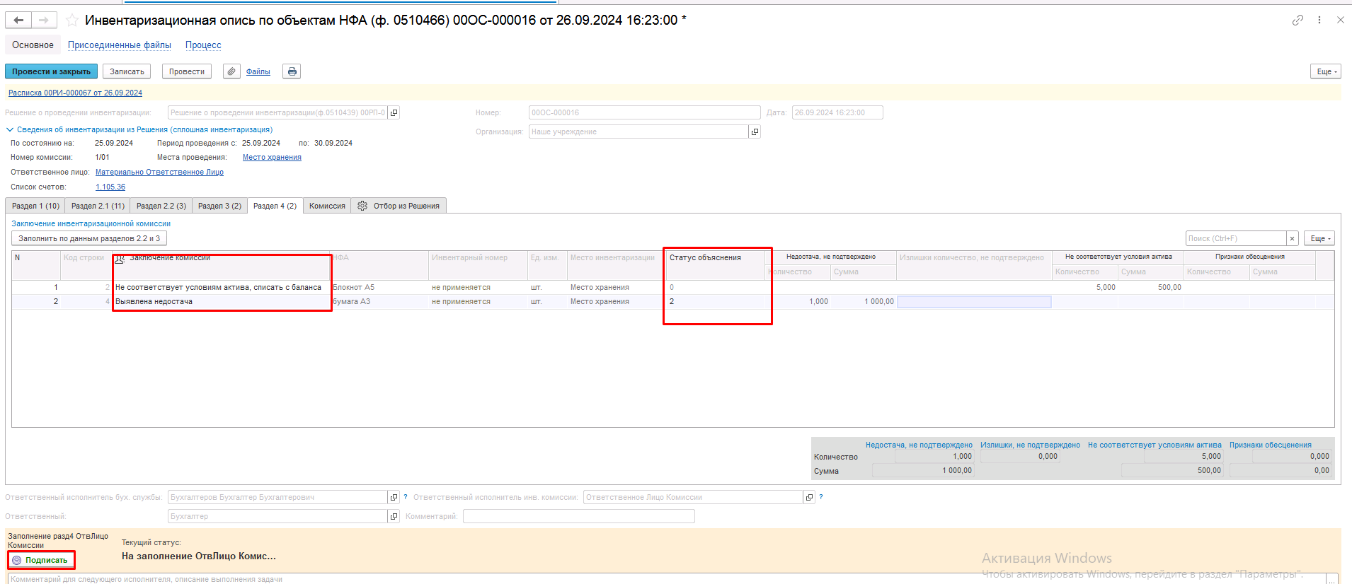
Рисунок 1628

Документ при этом направляется пользователям-сотрудникам из вкладки Комиссия (роль Член комиссии) табличной части Подписание раздела 4 для подписания.
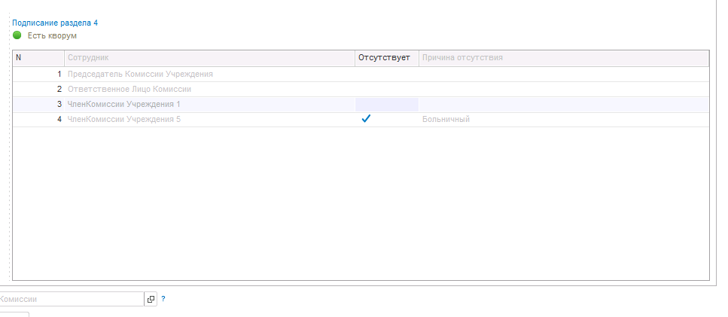
Рисунок 1629

Подписание членами комиссии раздела 4
Пользователю необходимо открыть документ и, ознакомившись с содержанием раздела 4, выполнить подписание при помощи кнопки-резолюции «Подписать».
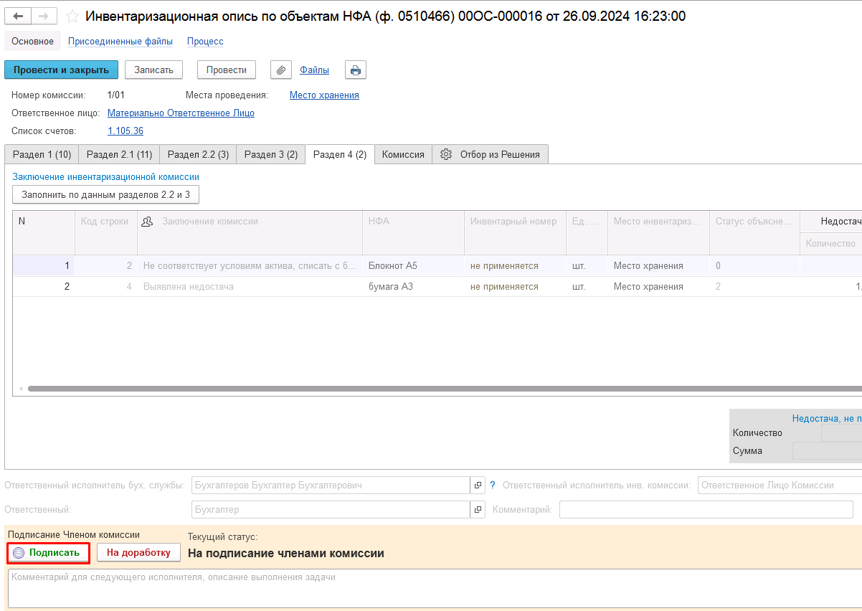
Рисунок 1630

В случае, если в разделе 4 выявлены несоответствия, член комиссии может передать документ на доработку, указав в реквизите Комментарий выявленные несоответствия и нажав соответствующую кнопку-резолюцию «На доработку». В этом случае документ будет возвращён Ответственному исполнителю инв. комиссии для устранения недочётов на этап Заполнение раздела 4 ответственным лицом комиссии.
После подписания раздела 4 всеми членами комиссии документ направляется пользователю-сотруднику из состава комиссии (роль Председатель комиссии) Раздела 4, которому в карточке комиссии установлен флаг «Председатель комиссии» или «Уполномоченное председателем лицо» в случае наличия рабочих комиссий.
Подписание раздела 4 председателем комиссии
Пользователю необходимо открыть документ и, ознакомившись с содержанием раздела 4, выполнить подписание при помощи кнопки-резолюции «Подписать».
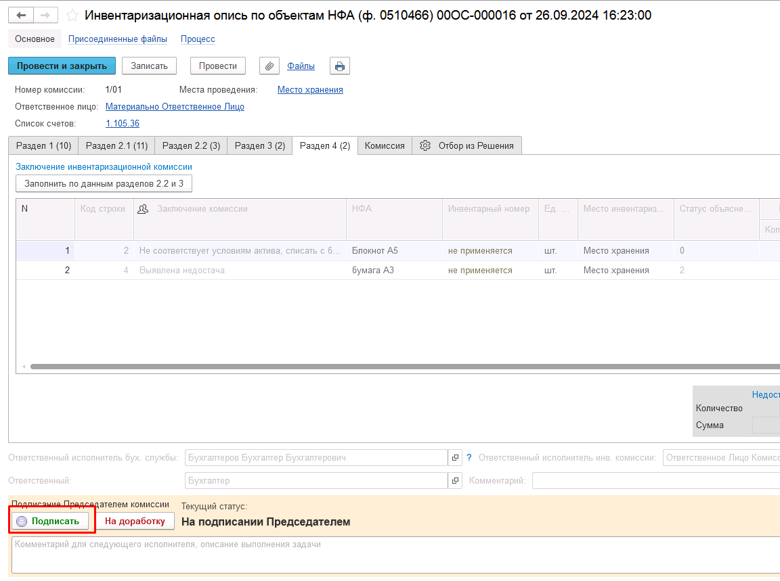
Рисунок 1631

В случае если в разделе 4 выявлены несоответствия, председатель комиссии может передать документ на доработку, указав в реквизите «Комментарий», выявленные несоответствия и нажав соответствующую кнопку-резолюцию «На доработку». В этом случае документ будет возвращён Ответственному исполнителю инв. комиссии для устранения недочётов на этап Заполнение раздела 4 ответственным лицом комиссии.
После подписания раздела 4 председателем комиссии, бизнес-процесс по документу завершён, документу присвоен конечный статус «Зарегистрирован».
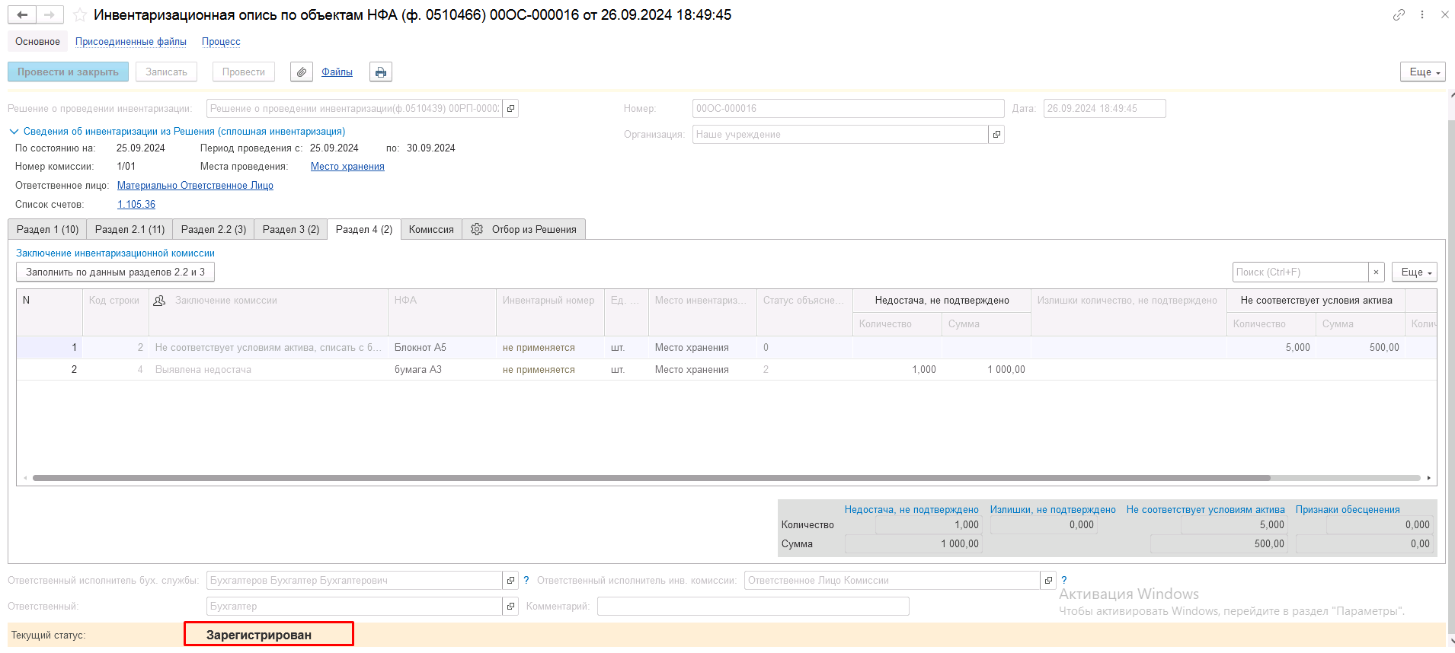
Рисунок 1632

Важно! В случае если Инвентаризационная опись по объектам НФА (ф. 0510466) включена в Акт о результатах инвентаризации (ф. 0510463) откатить этап Подписание Председателем комиссии возможно только если Акт о результатах инвентаризации (ф. 0510463) находится в статусе Аннулирован либо помечен на удаление. При иных статусах будет выведено соответствующее сообщение.

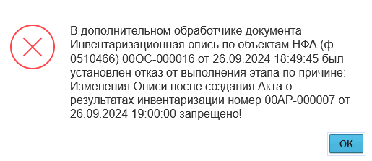
Рисунок 1633

В документе по кнопке Печать доступна печатная форма Инвентаризационной описи по объектам НФА (ф. 0510466).
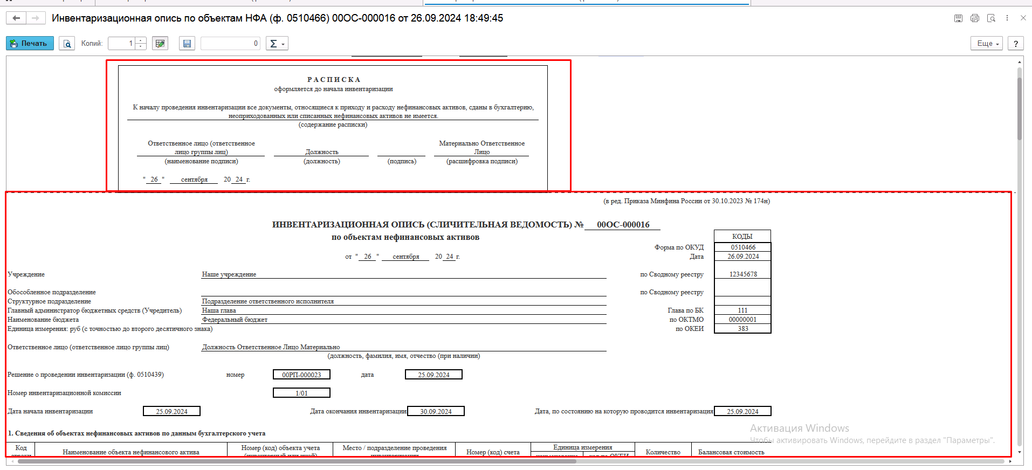
Рисунок 1634

При этом, ранее сформированная Расписка также выводится на отдельной странице одновременно с печатью Описи.

Формирование документа «Инвентаризационная опись по объектам НФА» ф.0510466 по счету 27.02 «МЗ, выданные в личное пользование работникам (сотрудникам)»

Особенности формирования документа «Решение о проведении инвентаризации (ф. 0510439)» при инвентаризации имущества выданного в личное пользование сотрудникам, учитываемого на счете 27.02
Инвентаризационная опись НФА (ф. 0510466) формируется ответственным исполнителем бухгалтерской службы (пользователь с ролью Бухгалтер) на основании Решения (ф. 0510439).
Пользователю на этапе Формирование требуется заполнить реквизит Решение о проведении инвентаризации путём выбора требуемого документа из списка.
Работа с документом Решение о проведении инвентаризации (ф. 0510439) описана в разделе 1.6. Бизнес-процессы и шаблоны процессов статусной модели остаются без изменения.
На этапе Формирование документа Решение о проведении инвентаризации (ф. 0510439) пользователю с ролью Ответственное лицо комиссии при заполнении данных на вкладке Объекты инвентаризации необходимо обратить внимание на следующие моменты:
- Остатки по счету 27.02 не следует подбирать с помощью кнопки «Заполнить» - «По остаткам НФА».
- На вкладке Объекты инвентаризации необходимо с помощью кнопки Добавить создать новую строку, в которой следует заполнить реквизиты следующим образом:
- Счет инвентаризации – указать КФО и выбрать счет 27.02 из плана счетов (ЕПСБУ). Для этого необходимо перейти в реквизит Счет, указав его вручную через кнопку Показать все.
- Сотрудник – указать сотрудника, который считается ответственным лицом за все имущество, выданное в личное пользование сотрудникам, независимо от получателя имущества.
!Важно Данный сотрудник будет использован в бизнес - процессе формирования документа «Инвентаризационная опись по объектам НФА» ф. 0510466. Ему необходимо будет создать и подписать документ Расписка инвентаризации.
Сотрудник должен быть пользователем информационной базы с ролью Материально-ответственное лицо.
- Место инвентаризации – указать обобщенно место проведения инвентаризации, независимо от мест хранения и использования имущества.
Дальнейшая отработка документа «Решение о проведении инвентаризации (ф. 0510439)» производится в соответствии с бизнес-процессами и шаблонами процессов статусной модели, описанными в разделе 1.6.
Формирование документа «Инвентаризационная опись по объектам НФА» ф. 0510466
Работа с документом «Инвентаризационная опись по объектам НФА» ф. 0510466 описана в разделе 1.18. Принцип работы остался без изменений. Добавлена возможность формирования документа по всему 27.02 счету, вне зависимости от сотрудника, указанного в шапке описи.
Заполнение раздела 1
Пользователю, который указан в поле Ответственный исполнитель бух. службы с ролью Бухгалтер, необходимо перейти на вкладку «Раздел 1» документа и нажать кнопку «Заполнить» - «Заполнить данными по 27.02 счету (без учета МОЛ)».
Таблица Раздела 1 будет заполнена остатками по 27.02 счету вне зависимости от сотрудника, указанного в шапке описи.
Остатки заполняются на конец предыдущего дня от указанной в шапке документа в реквизите «По состоянию на__», даты, по состоянию на которую проводится инвентаризация.
Ручная корректировка данных в табличной части Раздела 1 не предусмотрена.
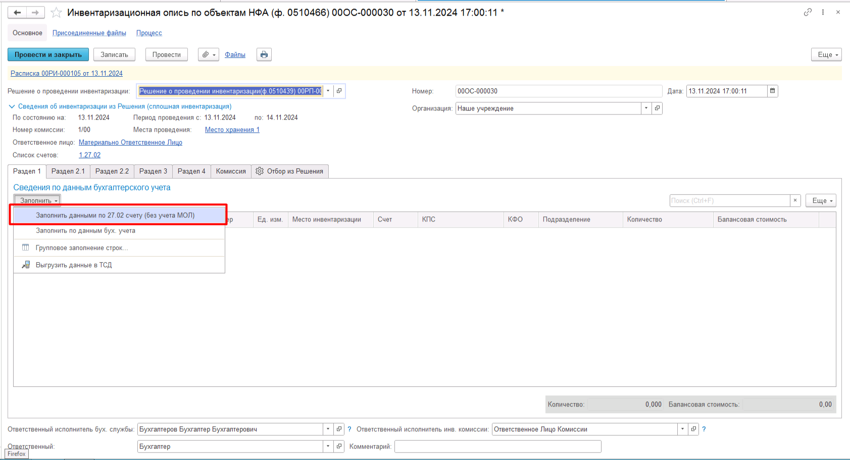
Рисунок 1635

После заполнения данными раздела 1 пользователю необходимо выполнить подписание документа при помощи кнопки-резолюции «Подписать».
Документ будет направлен на следующий этап бизнес-процесса пользователю, указанному в реквизите Ответственный исполнитель инв. комиссии с роль Ответственное лицо комиссии.

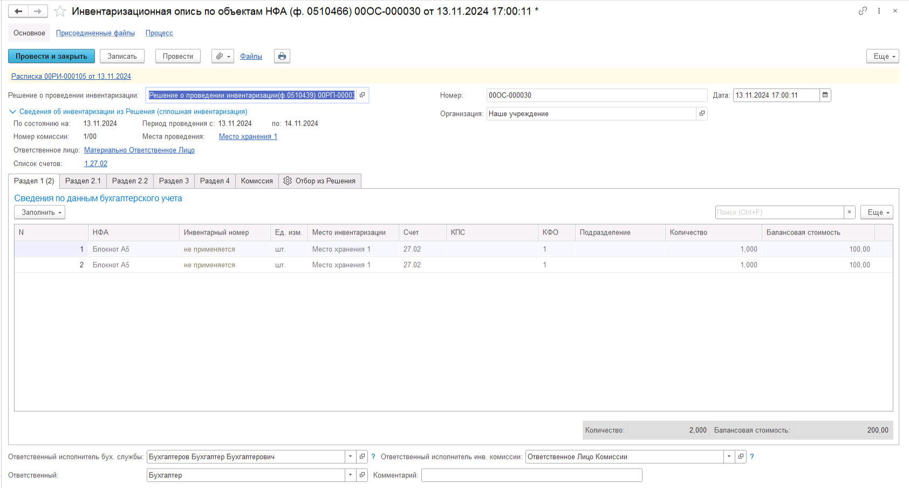
Рисунок 1636

Заполнение раздела 2
Далее пользователю с ролью Ответственное лицо комиссии следует перейти на вкладку Раздел 2.1, по кнопке Заполнить по данным раздела 1 выполнить заполнение табличной части вкладки Раздел 2.1 документа.
При этом доступно два способа заполнения:
- Без количества, без учета МОЛ – в этом случае количество требуется заполнить вручную.
- С количеством, без учета МОЛ – в этом случае количество будет заполнено по данным раздела 1 с возможностью ручной корректировки.
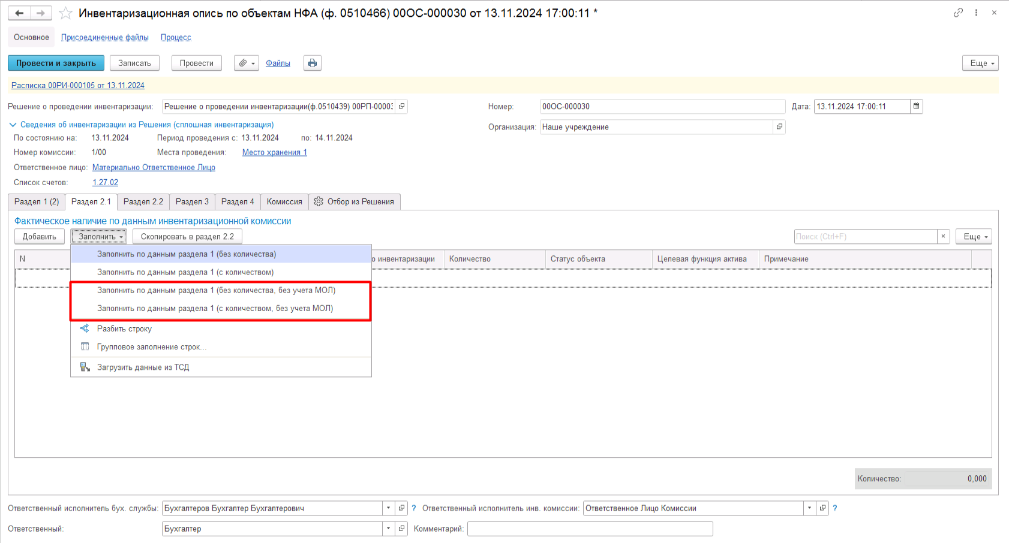
Рисунок 1637

На вкладке «Раздел 2.1» документа «Инвентаризационная опись по объектам НФА» в реквизите «Примечание» выводятся фамилии Сотрудников (получателей имущества в личное пользование).

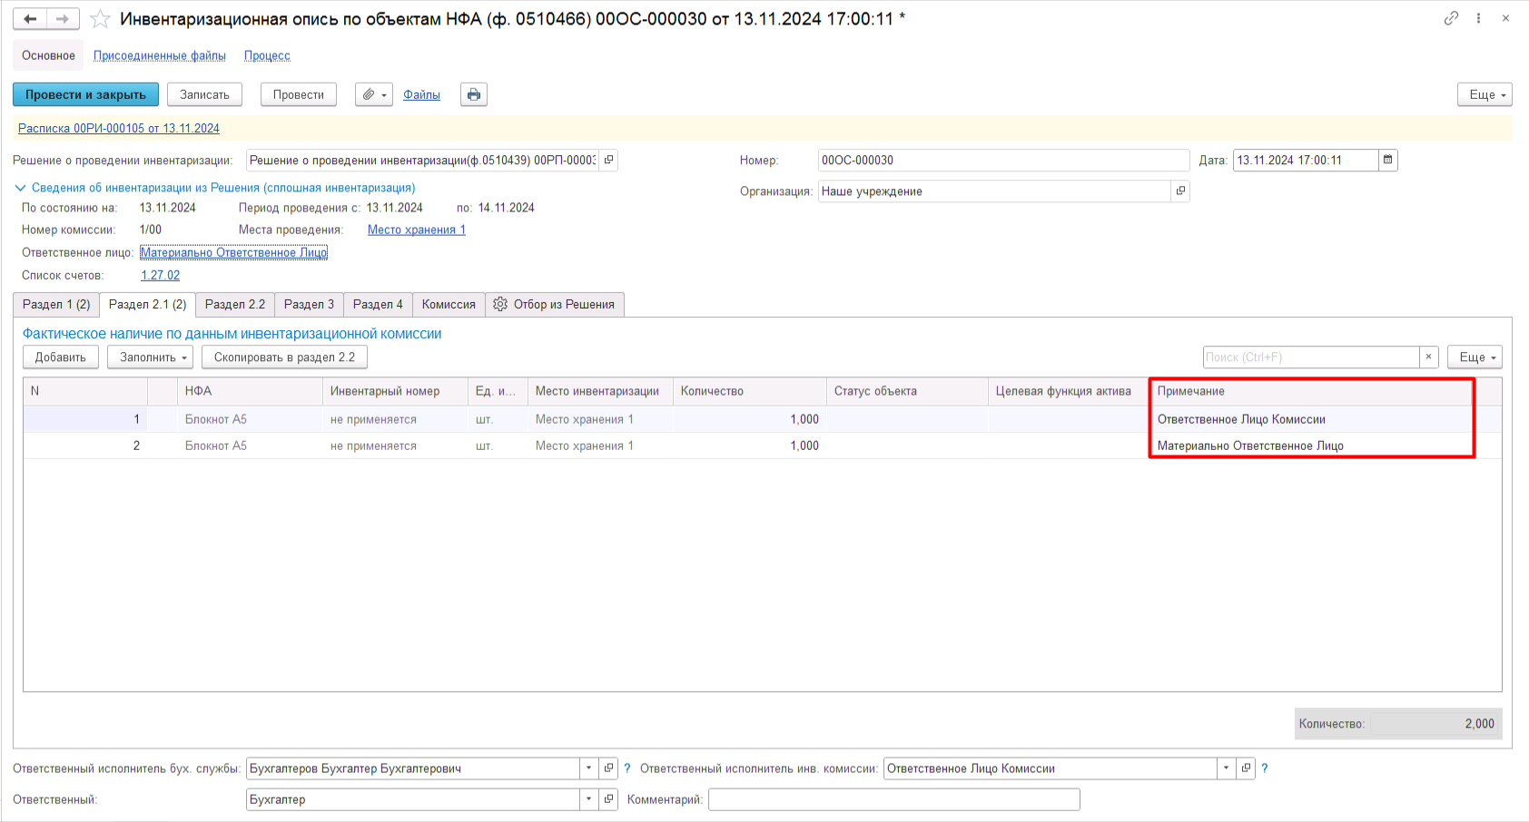
Рисунок 1638

Дальнейшая отработка документа «Инвентаризационная опись по объектам НФА» производится в соответствии с бизнес-процессами и шаблонами процессов статусной модели, описанными в разделе 1.18.

Механизм замещения членов комиссии в ходе инвентаризации
При корректной настройке элемента справочника комиссии можно использовать функционал замещения членов комиссии в ходе проведения инвентаризации для элемента справочника комиссии, указанной как инвентаризационная.
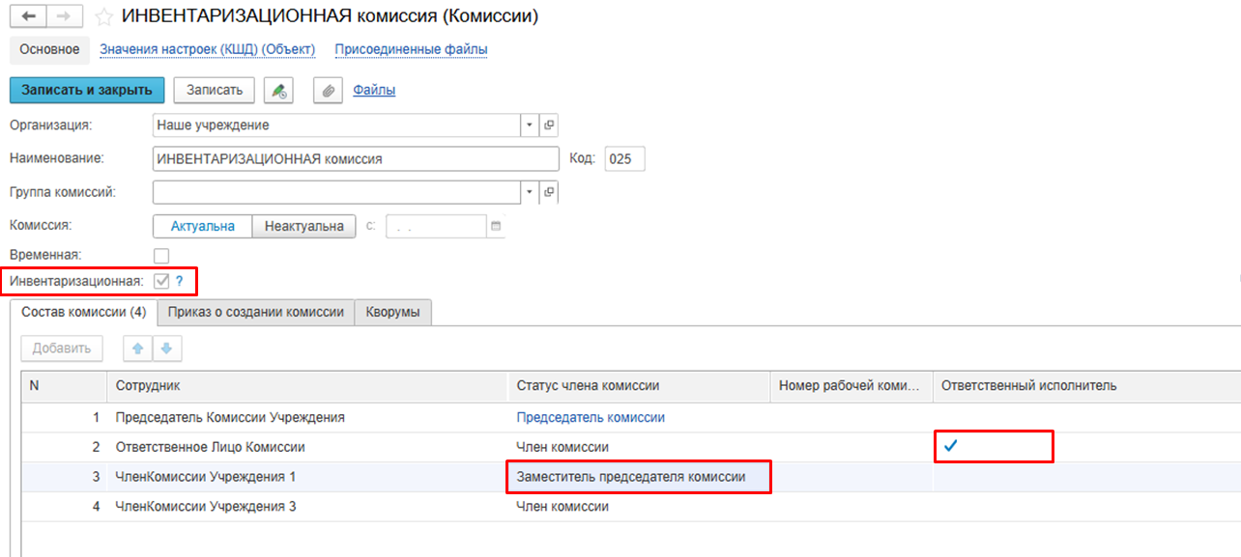
Рисунок 1639
При установке флага «Ответственный исполнитель» соответствующему члену комиссии в ходе заполнения новой инвентаризационной описи будет автоматически заполнен реквизит «Ответственный исполнитель инв.комиссии».
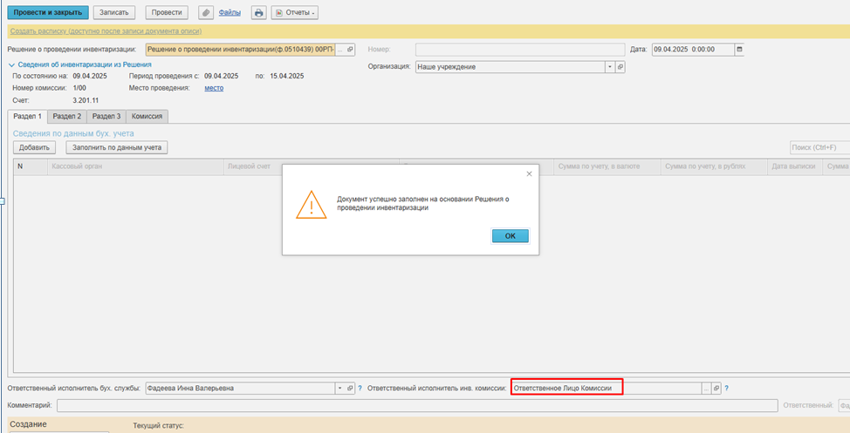
Рисунок 1640
Также в случае установки флага отсутствия Председателю комиссии в графу «Замещающий» будет автоматически установлен сотрудник с соответствующим статусом «Заместитель председателя комиссии».
В случае наличия рабочих комиссий в составе инвентаризационной комиссии при отсутствии Уполномоченного председателем лица будет предоставлена возможность выбора замещающего из списка сотрудников со статусом Председатель комиссии и Заместитель председателя комиссии.

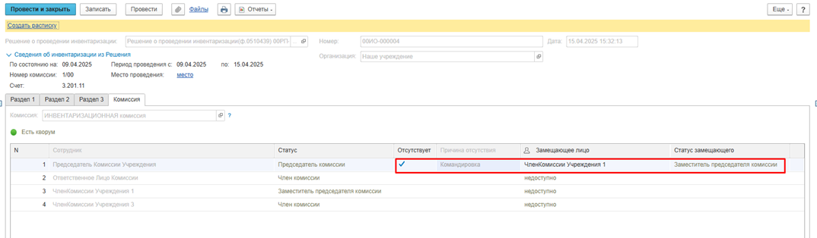
Рисунок 1641
При запуске комиссионного подписания замещающий сотрудник получит задачу подписания вначале в качестве члена комиссии, а затем в качестве Председателя комиссии.
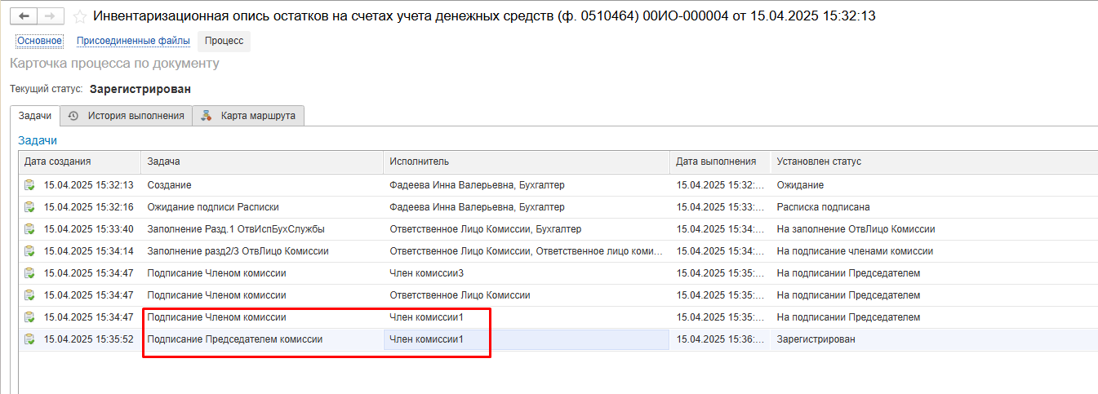
Рисунок 1642
При этом следует назначить указанному сотруднику необходимую роль Председатель комиссии для выполнения функций Председателя комиссии.
Дальнейшая отработка документа «Инвентаризационная опись по объектам НФА» производится в соответствии с бизнес-процессами и шаблонами процессов статусной модели, описанными в разделе 1.18.

Дополнительные формуляры по НФА для отдельного списка учреждений
Для ряда учреждений реализованы отдельные формуляры по движению нефинансовых активов.
Список операций, для которых выведены отдельные формуляры:
Решение о прекращении признания активами объектов нефинансовых активов (ф. 0510440)
- Списание объектов ОС, НМА, НПА
Решение о признании объектов нефинансовых активов (ф. 0510441)
- признание объектов ОС
Акт о списании объектов нефинансовых активов (кроме транспортных средств) (ф. 0510454)
- списание на основании Решения ф. 0510440
- списание недостач ОС за счет виновных лиц
Акт о списании транспортного средства (ф. 0510456)
- списание на основании Решения ф. 0510440
- списание недостач ОС за счет виновных лиц
Акт о списании материальных запасов (ф. 0510460)
- списание пришедших в негодность / не признанных активом МЦ
- списание недостач, хищений

Шаблон бизнес процесса реализован следующим образом:

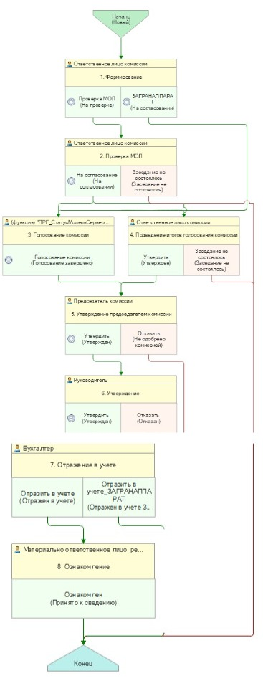
Рисунок 1643

Рассмотрим пример заполнения документа на пример формуляра Решение о прекращении признания активами объектов нефинансовых активов (ф. 0510440) с типовой операцией Списание объектов ОС, НМА, НПА
Заполнение вкладок документа на 1 этапе Формирование происходит аналогичным образом, описанным ранее в текущей инструкции. После заполнения данных присутствует возможность отправить документ по двум бизнес процессам:

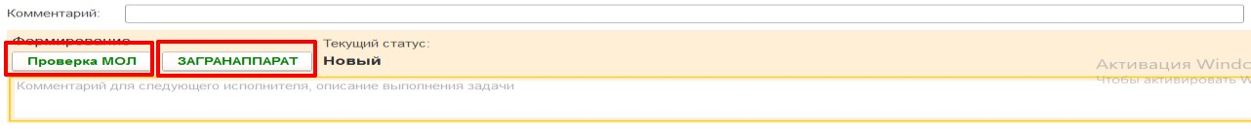
Рисунок 1644

В случае если пользователь использует кнопку Проверка МОЛ, то документ будет отправлен на следующий этап Проверка МОЛ, пользователю с ролью Ответственное лицо.
На этапе Проверка МОЛ с документом должен ознакомиться сотрудник, указанный в реквизите ЦМО, при отправке документа на следующий этап по шаблону бизнес-процесса будет выполнен блокирующий контроль наличия в программе зарегистрированного пользователя для сотрудника из реквизита ЦМО.
В случае отсутствия пользователя или некорректно настроенного сопоставления пользователя, физического лица и сотрудника будет выведено сообщение об ошибке.
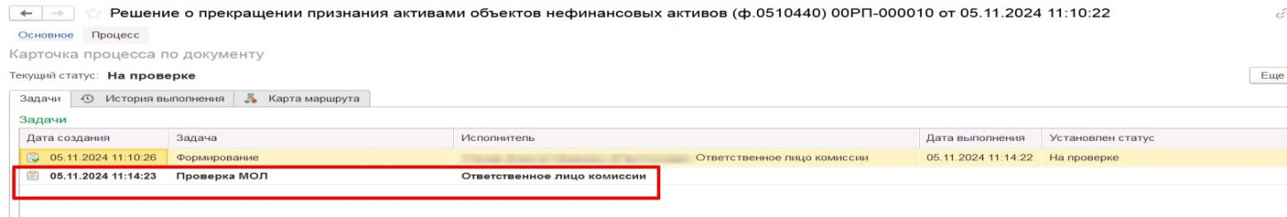
Рисунок 1645

В случае если зарегистрированный пользователь найден, но указанному пользователю не назначена роль Материально ответственное лицо, будет также отображено сообщение об ошибке.
В случае успешного прохождения контролей документ по кнопке На согласование будет отправлен на следующий этап Голосование комиссии и Подведение итогов голосования комиссии.
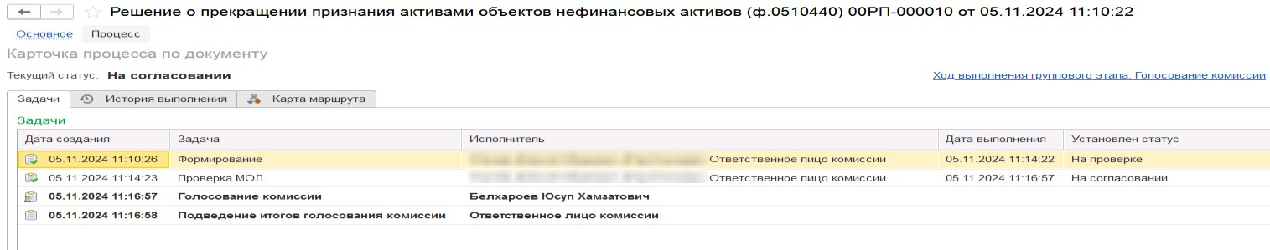
Рисунок 1646

В случае нажатия кнопки ЗАГРАНАППАРАТ документ сразу отправлен на этап Голосование комиссии и Подведение итогов голосования комиссии, минуя этап Проверка МОЛ.
После успешного прохождения этапа голосования, следует утвердить документ на этапе Утверждение председателем комиссии, пользователем с ролью Председатель комиссии.

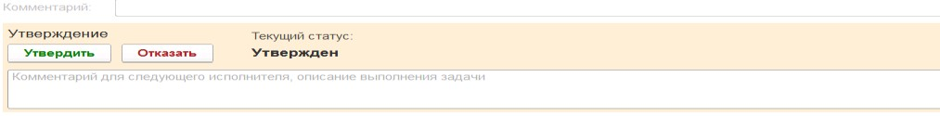
Рисунок 1647

Далее документ будет отправлен на этап Утверждение, пользователю с ролью Руководитель.

После успешного утверждения документа, документ будет переведен на этап Отражение в учете.

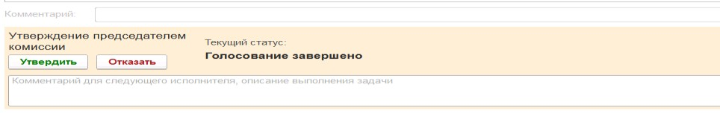
Рисунок 1648

На этапе Отражение в учете присутствует возможность отработки процесса по двум кнопкам:

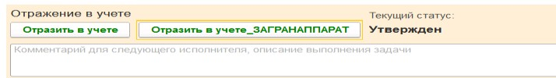
Рисунок 1649

Если пользователем будет нажата кнопка Отразить в учете, то документ будет, в результате, отправлен на следующий этап Ознакомление.
Статус после выполнения этапа будет присвоен как Отражен в учете.
В случае, если пользователем будет нажата кнопка Отразить в учете_ЗАГРАНАППАРАТ, работа с документом будет завершена, статус документа после выполнения этапа изменится на Отражен в учете ЗАГРАНАППАРАТ.

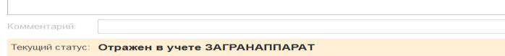
Рисунок 1650

РЕГИСТРЫ УЧЕТА

Карточка капитальных вложений (ф. 0509211)
Карточка капитальных вложений (ф. 0509211) применяется для регистрации, систематизации и накопления в электронном виде информации о вложениях (инвестициях) в следующие объекты:
- основных средств, нематериальных, непроизведенных активов, в том числе в объекты концессионного соглашения;
- материальных запасов, в отношении которых установлен срок эксплуатации;
- материальных запасов, изготовленных хозяйственным способом (собственными силами субъекта учета);
- прав пользования нематериальными активами;
- биологических активов;
- имущества государственной (муниципальной) казны.

Формирование карточки капитальных вложений
Для хранения сведений о капитальных вложениях в объекты нефинансовых активов (основные средства, нематериальные и непроизведенные активы, в том числе в объекты концессионного соглашения, прав пользования нематериальными активами, имущество государственной (муниципальной) казны) в целях формирования Карточки (ф. 0509211) предназначен справочник «Карточки капвложений», расположенный в меню быстрого доступа: «ОС, НМА, НПА» – вкладка «Справочники» – «Карточка капвложений».
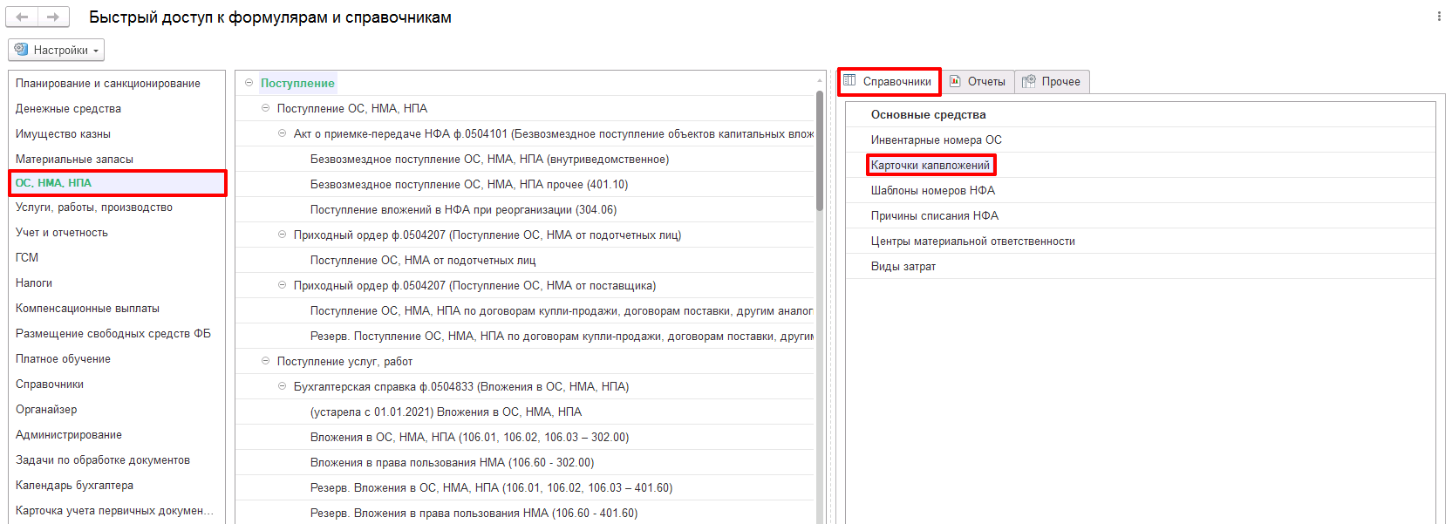
Рисунок 1651

Для создания новой карточки капвложений необходимо нажать на кнопку «Создать» в списке и заполнить обязательные реквизиты «Вид капвложений», «Наименование» и «Объект вложений».
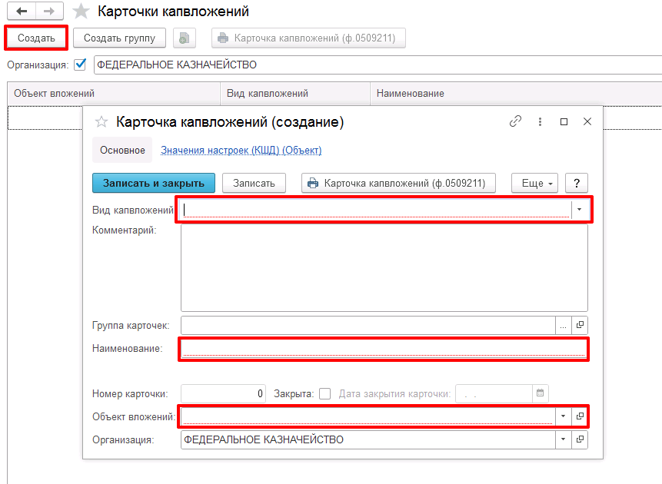
Рисунок 1652
Реквизит «Вид капвложений» заполняется выбором элемента из заранее определенного списка в зависимости от вида капитальных вложений.
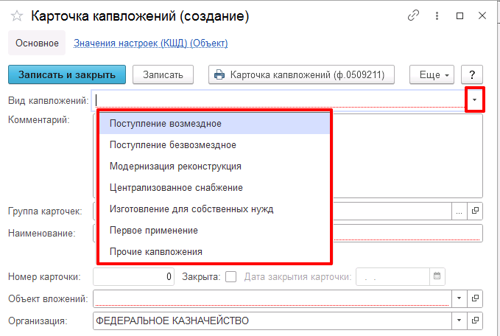
Рисунок 1653

Реквизит «Объект вложений» заполняется выбором элемента из справочника «Основные средства, НМА, НПА».
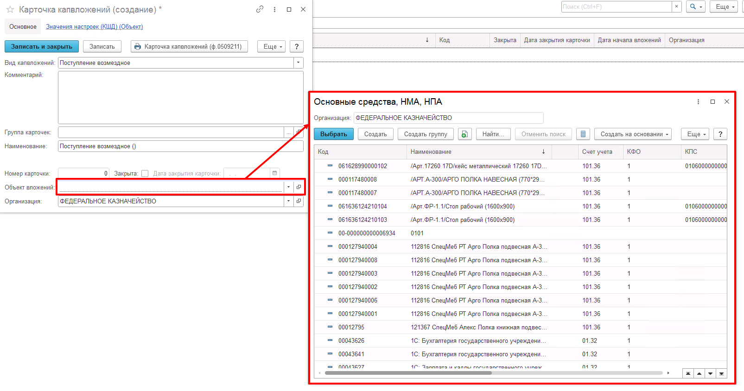
Рисунок 1654

Реквизит «Наименование» по умолчанию заполняется видом капвложений и наименованием объекта капвложений, значение реквизита можно изменить.
Для одного объекта ОС/НМА/НПА возможно формирование нескольких карточек капвложений, за исключением карточки капвложений с видом капвложений «Первое применение».
Существует возможность сформировать печатную форму «Карточка капвложений». Для этого необходимо нажать на кнопку «Карточка капвложений (ф. 0509211)».
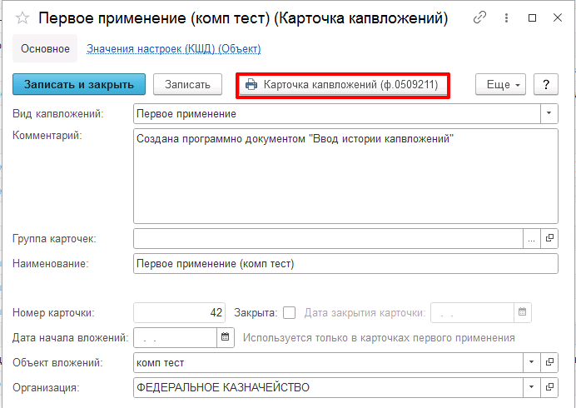
Рисунок 1655

Сформированная печатная форма будет содержать всю информацию об объекте капвложений и движениях.
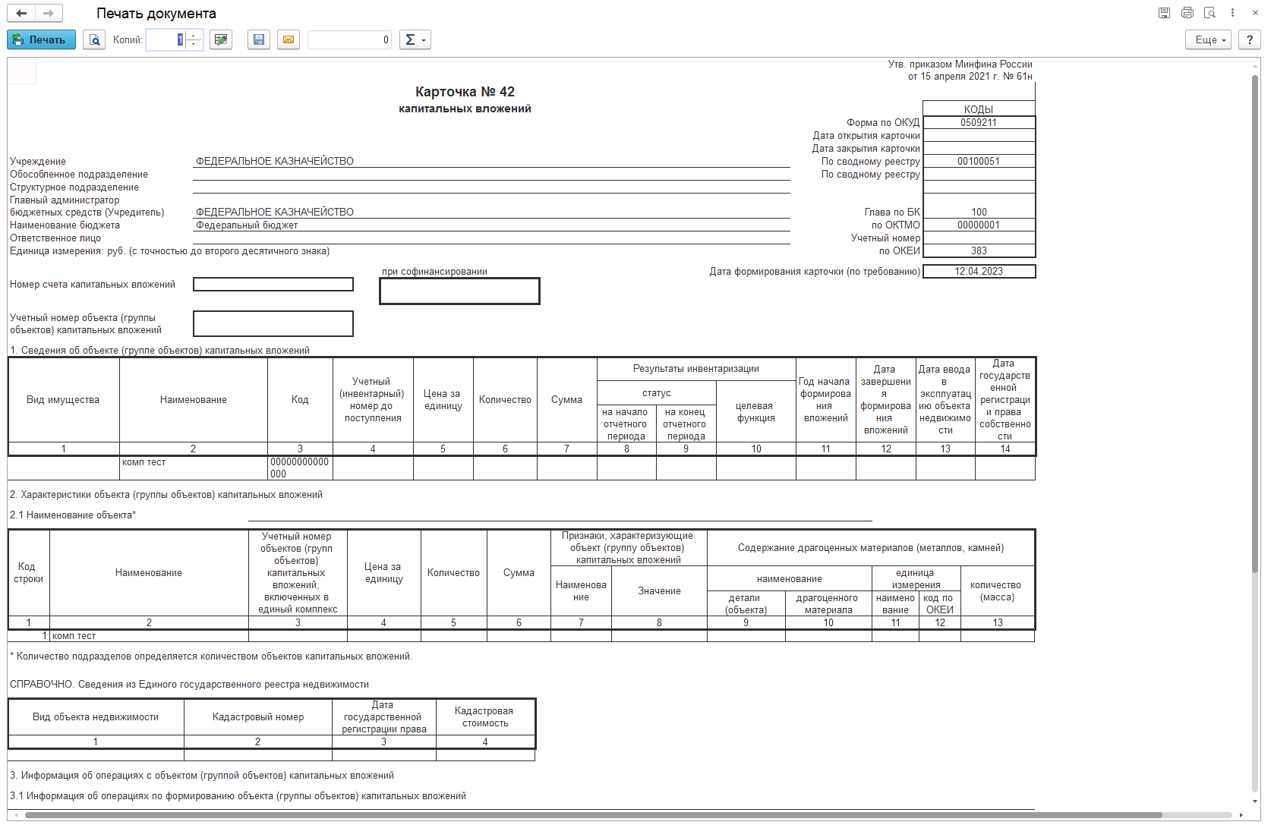
Рисунок 1656

Первое применение функционала карточки капвложений
При первом применении функционала карточки капвложений крайне необходимо сформировать карточки капвложений по остаткам на счетах капвложений. Для этого предусмотрен документ «Ввод истории капвложений», расположенный в меню быстрого доступа: «ОС, НМА, НПА» – вкладка «Прочее» – «Ввод истории капвложений».
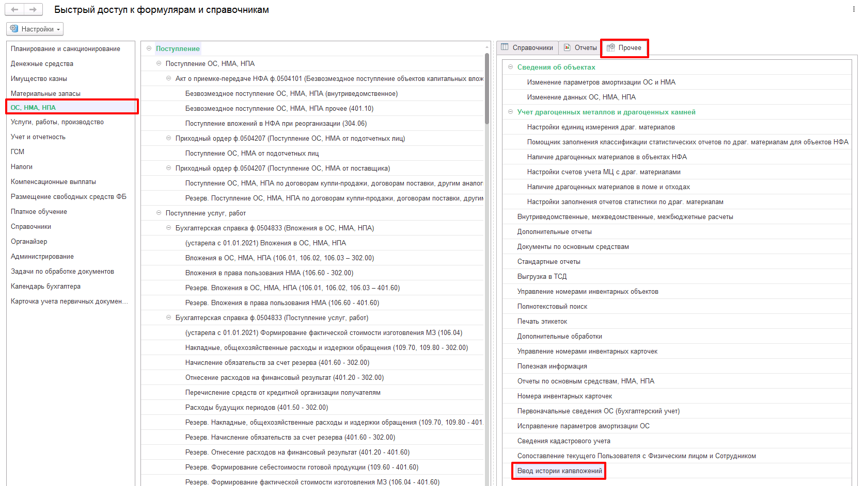
Рисунок 1657

Для создания карточек капвложений для первого применения необходимо в списке «Истории карточек капвложений» нажать на кнопку «Создать», после чего откроется форма «Ввод истории капвложений».
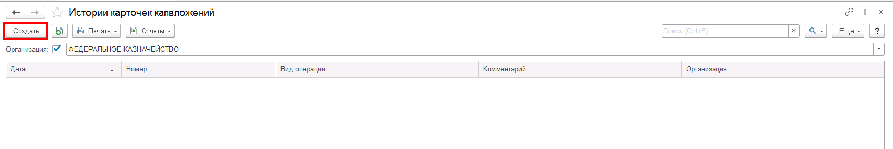
Рисунок 1658

Для первого применения необходимо заполнить реквизит «Вид операции» значением «Ввод карточек капвложений по остаткам (первое применение)» из выпадающего списка, после чего нажать на кнопку «Заполнить по остаткам».
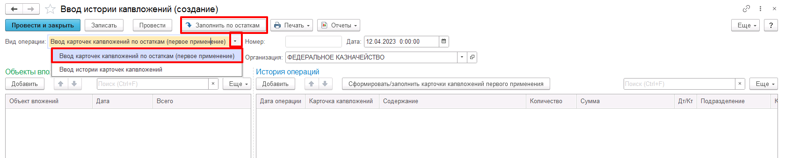
Рисунок 1659

Табличная часть «Объекты вложений» будет заполнена объектами, по которым есть остатки капвложений на счетах 106.ХХ. Колонка «Дата» будет пустой. В эту колонку можно ввести дату начала формирования капвложений в объект, если она известна.
В табличной части История операций будет выведена детализация остатков на счетах 106.хх по соответствующему объекту. Колонка Карточка капвложений будет не заполнена у тех объектов, у которых в справочнике Карточки капвложений еще нет карточки капвложений первого применения. Для объектов, у которых такая карточка уже есть, будет подставлен связанный с ним элемент справочника Карточки капвложений, т.к. у объекта не может быть больше одной карточки капвложений первого применения.
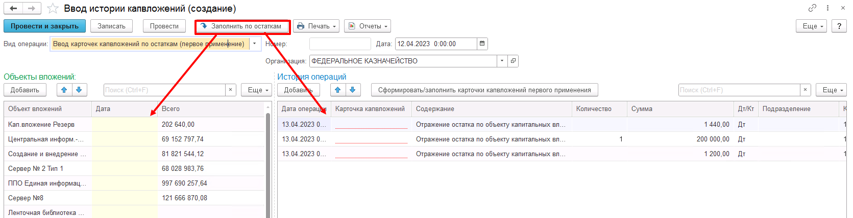
Рисунок 1660

Реквизит «Дата операции» в табличной части «История операции» будет заполнена датой, следующей за датой документа «Ввод истории капвложений».
Для формирования карточек капвложений первого применения необходимо нажать на кнопку «Сформировать/заполнить карточки капвложений первого применения». В справочнике «Карточки капвложений» будут сформированы соответствующие элементы.
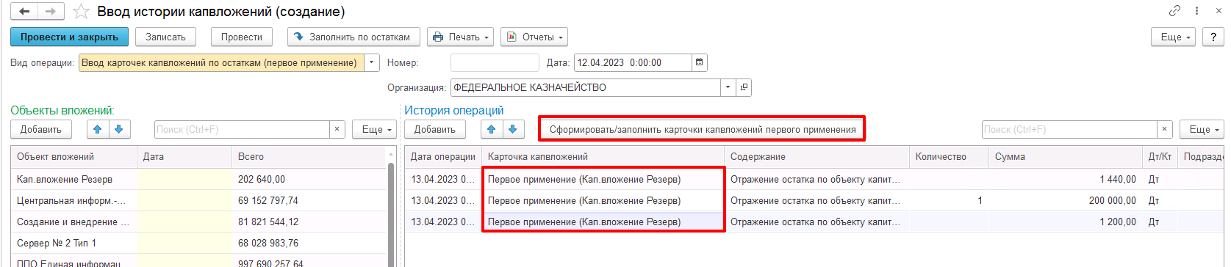
Рисунок 1661

Если заполнена дата в колонке «Дата» табличной части «Объекты вложений», то в Карточке капвложений первого применения соответствующего объекта будет заполнен реквизит «Дата начала вложений».
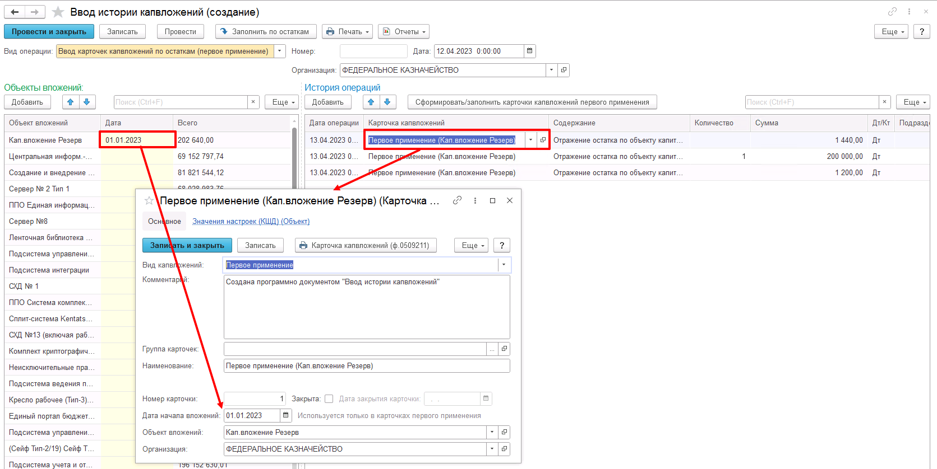
Рисунок 1662

После заполнения табличных частей документа, его необходимо провести нажатием на кнопку «Провести» или «Провести и закрыть».
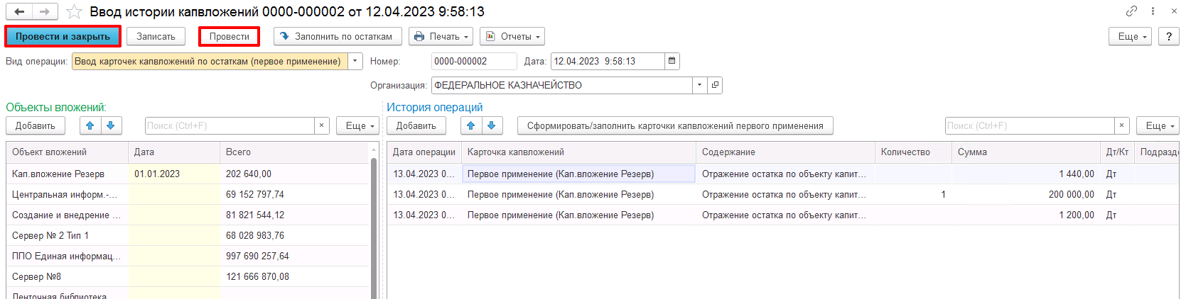
Рисунок 1663

После проведения сформированные карточки капвложений будут записаны в справочник «Карточки капвложений».
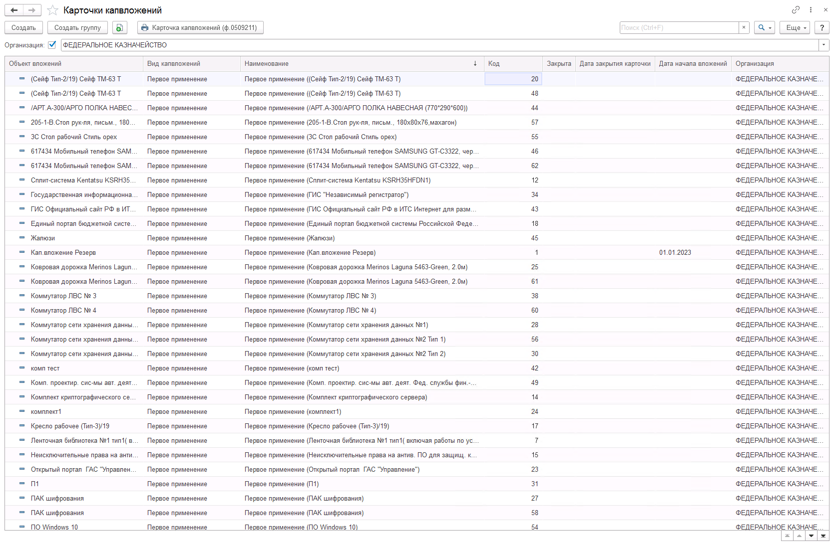
Рисунок 1664

Существует возможность сформировать печатную форму «Карточка документа «Ввод истории карточек капвложений»». Для этого необходимо на форме документа нажать на кнопку «Печать»
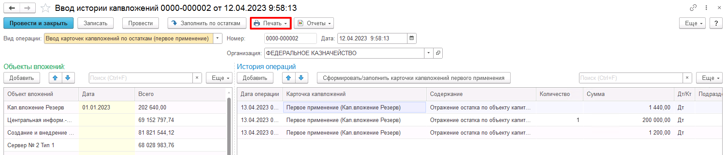
Рисунок 1665

В сформированной печатной форме будут отображены сформированные карточки капвложений и информация об объектах капвложений.
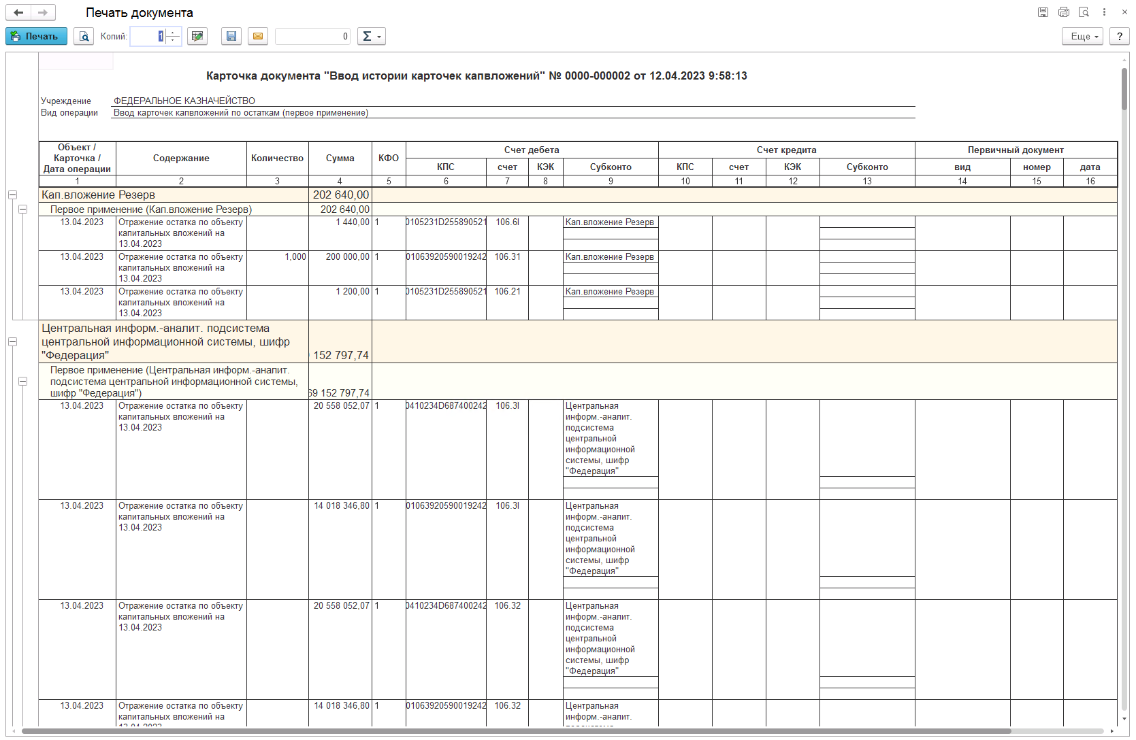
Рисунок 1666

Отражение движений в карточке капвложений
Возможность формирования движений в карточках капвложений добавлена во все учетные документы, формирующие движения по счетам 106.ХХ «Вложения в нефинансовые активы» с субконто Основные средства.
В данных документах предусмотрен флажок «Отразить/Учет в карточке капвложений» и реквизит «Карточка капвложений» для выбора элемента справочника «Карточки капвложений», которые видны только для тех операций, которые позволяют сформировать проводки по счетам 106.ХХ «Вложения в нефинансовые активы» с субконто Основные средства.
Флажок «Отразить/Учет в карточке капвложений» предусмотрен для следующих документов:
- Авансовый отчет;
- Акт списания материалов;
- Акт списания мягкого и хоз. инвентаря;
- Внутреннее перемещение ОС, НМА, НПА;
- Поступление услуг, работ;
- Таможенная декларация по импорту;
- Резервы по оплате труда;
- Отражение зарплаты в учете;
- Отчет о расходах подотчетного лица;
- Передача объектов ОС, НМА, НПА (Имущество казны);
- Передача объектов ОС, НМА, НПА;
- Поступление ОС, НМА, НПА;
- Поступление ОС, НМА, НПА (Имущество казны);
- Принятие к учету ОС, НМА, НПА (Имущество казны);
- Принятие к учету ОС, НМА, НПА;
- Распределение входящего НДС;
- Реконструкция, модернизация ОС, НМА, НПА (Имущество казны);
- Реконструкция, модернизация ОС, НМА, НПА;
- Решение о признании объектов нефинансовых активов;
- Списание объектов ОС, НМА, НПА (кроме транспорта);
- Списание транспорта;
- Требование – накладная (Материальные запасы).
Реквизиты «Отразить/Учет в карточке капвложений» и «Карточка капвложений» в формах документов располагаются рядом с объектом капитальных вложений:
- если объекты вложений указываются в табличной части, то и реквизиты карточек также расположены в табличной части;
- если объект вложений указывается в шапке документа, на какой-либо закладке или на странице типовой операции, то и реквизиты карточки расположены там же.
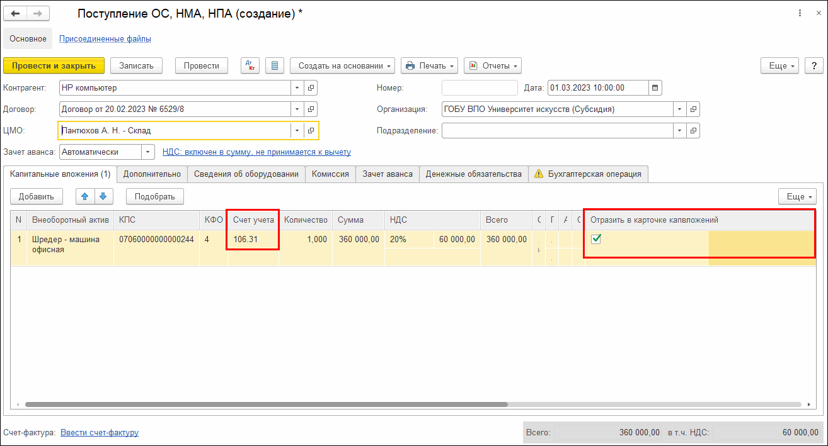
Рисунок 1667

Для формирования движений в «Карточке капвложений (ф. 0509211)» в документах, формирующих движения по счетам 106.ХХ «Вложения в нефинансовые активы» с субконто «Основные средства», по объекту капитальных вложений следует включить флажок «Отразить в карточке капвложений» и выбрать элемент справочника «Карточки капвложений». Для выбора «Карточки капвложений» будет открыта форма «Карточки капвложений», в которой следует выбрать имеющуюся карточку нажатием на кнопку «Выбрать» либо создать (нажатием на кнопку «Создать») новую «Карточку капвложений» для данного объекта капитальных вложений.
В открывшейся форме отображаются Карточки капвложений только того объекта капитальных вложений, для которого установлен флажок «Отразить/Учет в карточке капвложений». Если для данного объекта капитальных вложений еще не создавались Карточки капвложений, открывшаяся форма будет пустой и в ней следует создать новую Карточку капвложений.
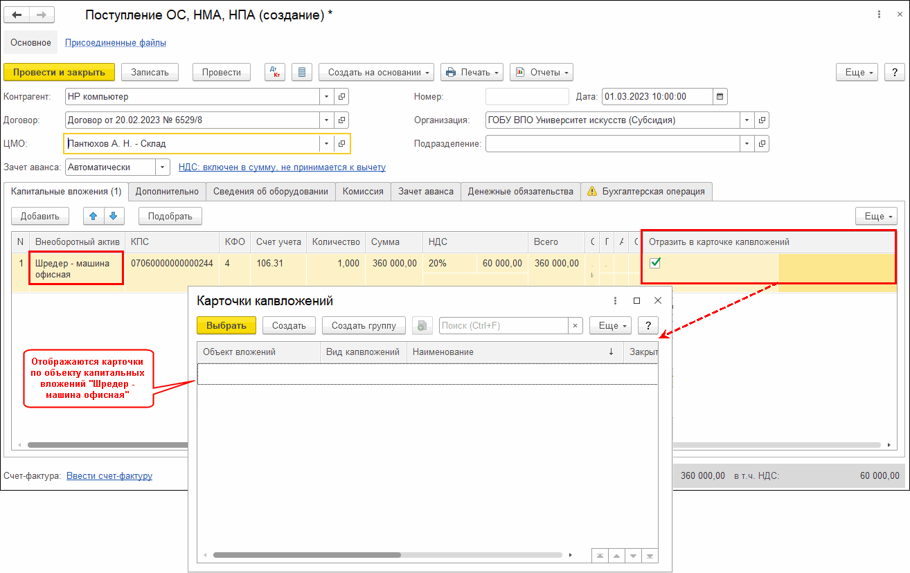
Рисунок 1668

При нажатии на кнопку «Создать» будет открыта форма создания Карточки капвложений, в которой следует указать Вид капвложений, соответствующий операции формирования капитальных вложений. Все остальные обязательные реквизиты будут заполнены автоматически.
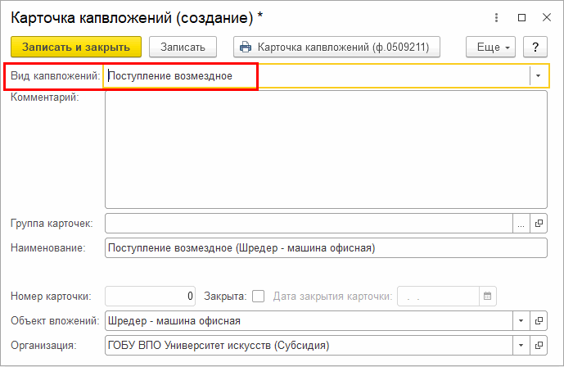
Рисунок 1669

При проведении документа, формирующего движения по счетам 106.ХХ «Вложения в нефинансовые активы», помимо бухгалтерских записей будут сформированы движения в регистр сведений «Операции капвложений».
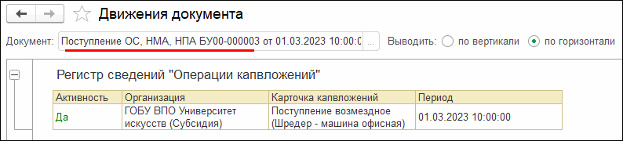
Рисунок 1670

Если по одной Карточке капвложений производятся дополнительные вложения, в документах, формирующих движения по счетам 106.ХХ «Вложения в нефинансовые активы» с субконто «Основные средства», следует таким же образом указывать созданную ранее Карточку капвложений. Например, при отражении дополнительных услуг, формирующих стоимость по счетам 106.ХХ «Вложения в нефинансовые активы» документом «Поступлении услуг, работ», в типовой операции «Вложения в ОС, НМА, НПА (106.01, 106.02, 106.03 – 302.00)» следует заполнить реквизит «Карточка капвложений», в котором будет выведен список Карточек, с учетом отбора по указанному выше объекту вложений.
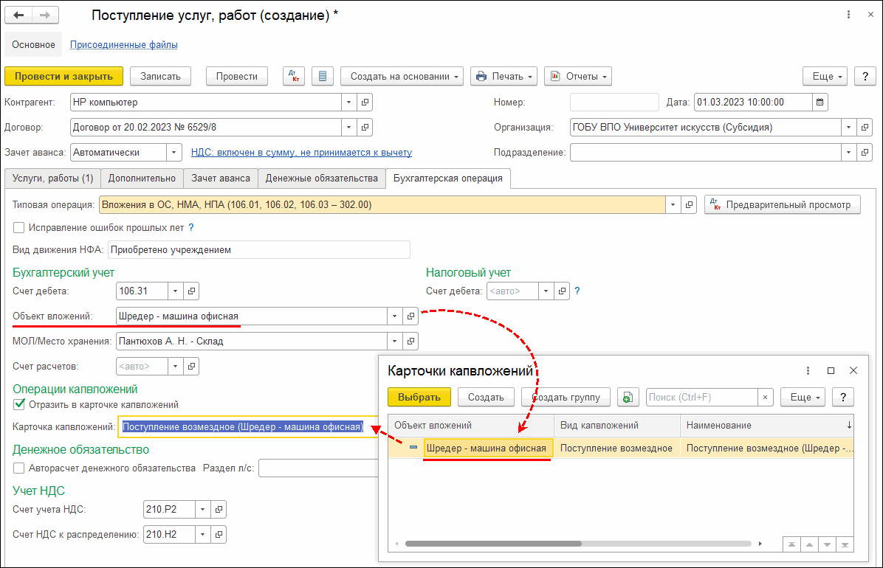
Рисунок 1671

Все привязанные к объекту вложений Карточки капвложений можно увидеть в карточке объекта ОС (элементе справочника «Основные средства, НМА, НПА») на закладке Карточки капвложений.
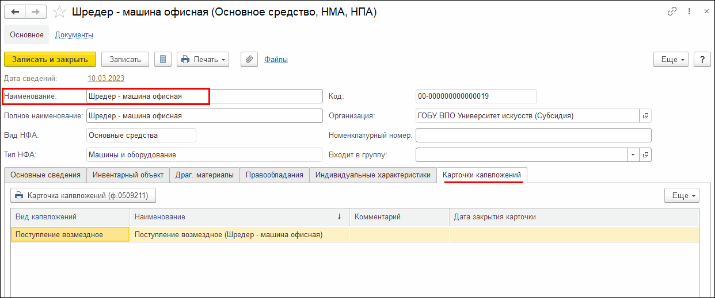
Рисунок 1672

Карточка учета права пользования нефинансовым активом (ф. 0509214)

Назначение Карточки учета права пользования нефинансовым активом (ф. 0509214)
Карточка учета прав пользования нефинансовым активом (ф. 0509214) (далее – Карточка) применяется при ведении бюджетного учета уполномоченной организацией в рамках переданных полномочий отдельных федеральных органов исполнительной власти, их территориальных органов и подведомственных им федеральных казенных учреждений. Заполнение Карточки осуществляется как по данным регистров «Сведения об объектах прав пользования ОС, НПА» и «График амортизации прав пользования ОС, НПА», так и по остаткам на счетах бухгалтерского учета прав пользования ОС, НПА (111.40, 104.40, 114.40).
Для формирования Карточки используются движения по регистрам, формируемые следующими документами:
- Принятие прав пользования ОС, НПА;
- Корректировка, прекращение прав пользования ОС, НПА;
- Внутреннее перемещение объектов прав пользования ОС, НПА;
- Начисление амортизации прав пользования ОС, НПА;
- Акт приемки объектов прав пользования ОС, НПА;
- Ввод истории прав пользования ОС, НПА.
Формирование Карточки производится пользователем с ролью «Бухгалтер» из элемента справочника «Основные средства, НМА, НПА» для которого реквизит «Вид НФА» установлен в значение «Права пользования ОС, НПА».
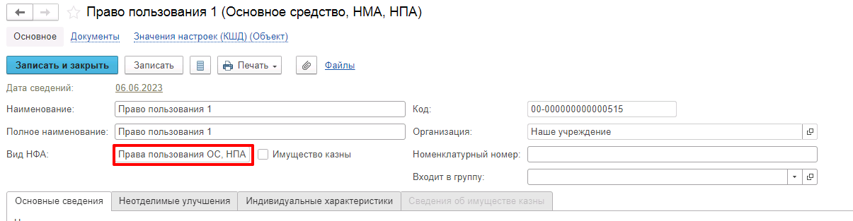
Рисунок 1673

Формирование Карточки по новым договорам аренды
Для успешного формирования всех разделов Карточки необходимо, чтобы были заполнены реквизиты, по которым формируется Карточка.

Принятие к учету права пользования активом
При принятии к учету права пользования, в соответствующем документе необходимо заполнить реквизит «Условие пользования». Данный реквизит в ранее сформированных документах будет не заполнен.
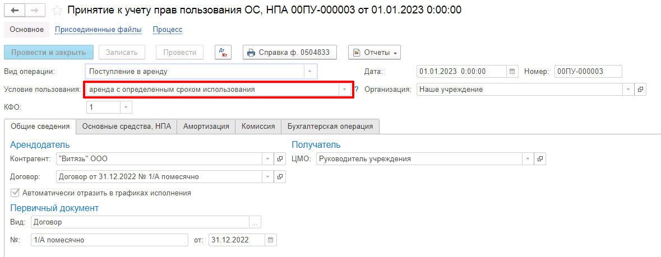
Рисунок 1674

При заполнении реквизита «Договор», на вкладке «Общие сведения» необходимо также установить флажок «Автоматически отразить в графиках исполнения».
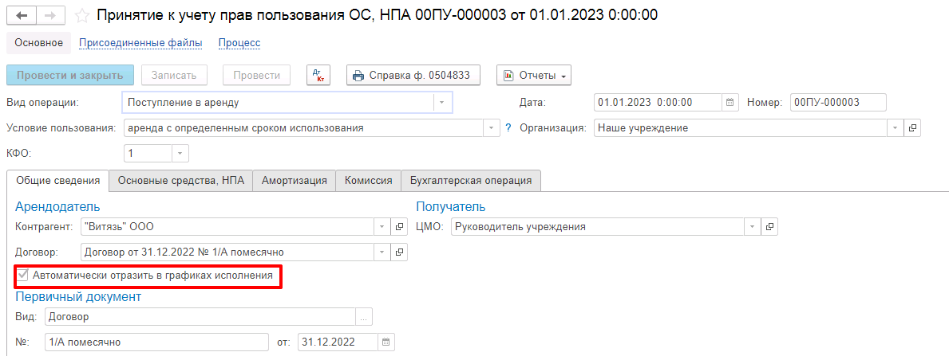
Рисунок 1675

Данный флажок доступен для установки, когда в договоре установлены флажки «График платежей» и «План-график закупок», также обязательные к установке.
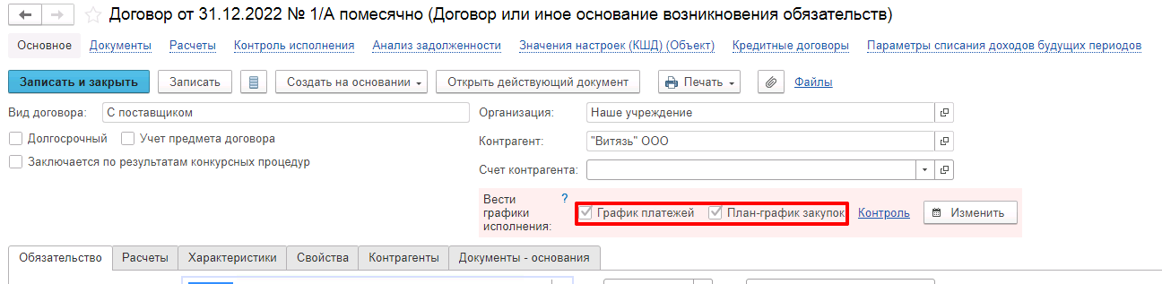
Рисунок 1676

На вкладке «Основные средства, НПА» необходимо добавить объекты учета прав пользования. Для каждого объекта учета предусмотрен реквизит «График амортизации».
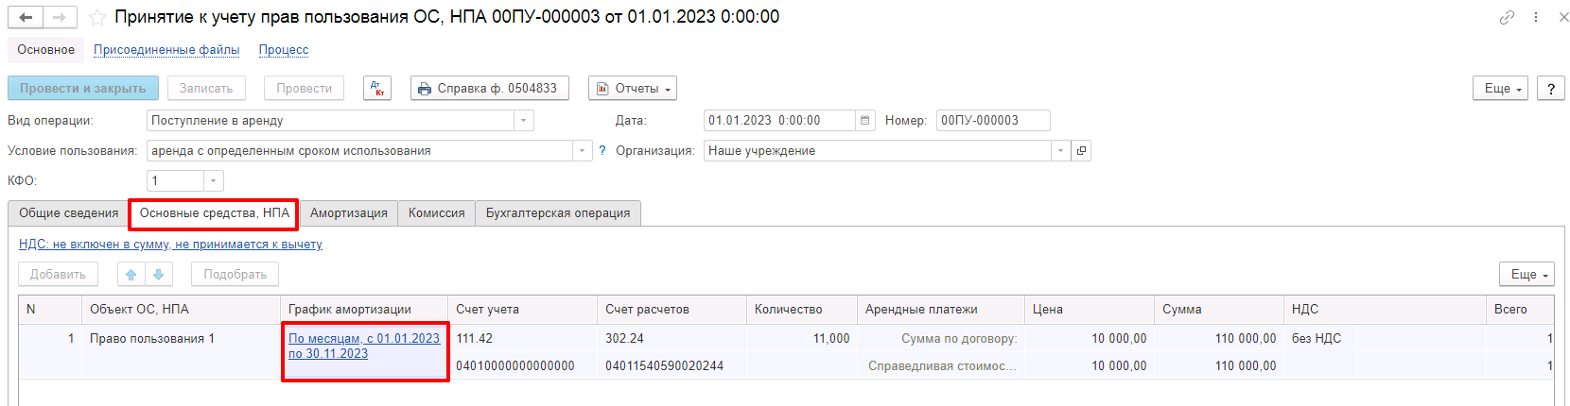
Рисунок 1677

Прочие реквизиты документа заполняются типовым способом в зависимости от договора, после чего документ необходимо отразить в учете. При отражении документа формируются движения по регистрам:
- «График амортизации прав пользования ОС, НПА»;
- «Исполнение обязательств поставщиками»;
- «Оплата поставщикам, кредиторам»;
- «Параметры амортизации прав пользования ОС, НПА»;
- «Сведения об объектах прав пользования ОС, НПА».
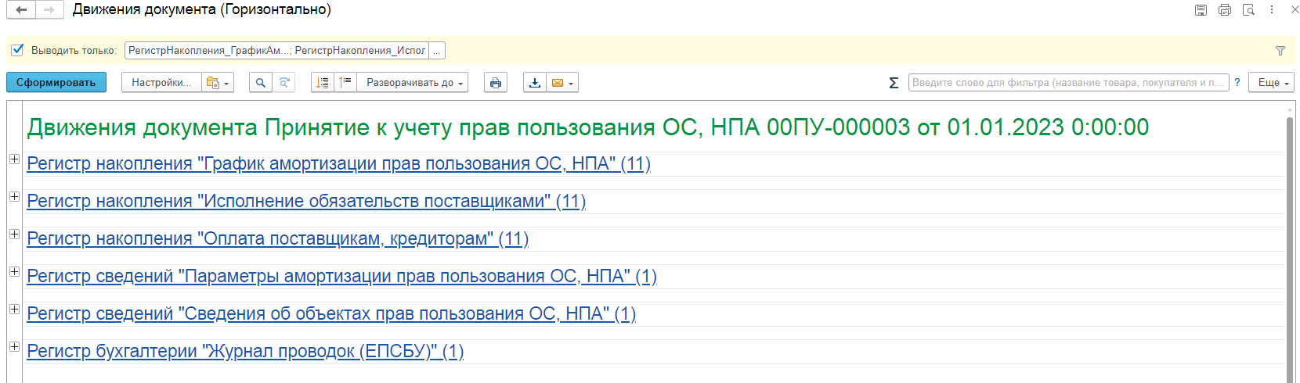
Рисунок 1678

Отражение факта поступления права пользования активом, его характеристик и состава
Для отражения факта поступления имущества в аренду (пользование), регистрации состава полученного имущества и его характеристик согласно сведениям, указанным в передаточных документах: договоре, акте о приеме-передаче, описи передаваемого имущества и др. следует ввести документ «Акт приемки объектов прав пользования ОС, НПА».
Документ предназначен для отражения в учете факта поступления имущества в аренду (пользование), регистрации состава полученного имущества и его характеристик согласно сведениям, указанным в передаточных документах (договор, Акт о приеме-передаче, опись передаваемого имущества, иные).
Бизнес-процесс по документу:
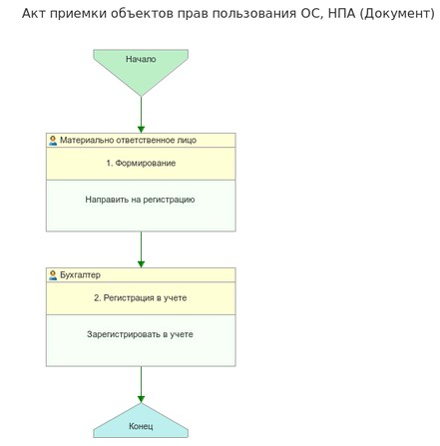
Рисунок 1679

Доступ к документу организован через пункт меню быстрого доступа ОС, НМА, НПА раздел Долгосрочные договоры, аренда:
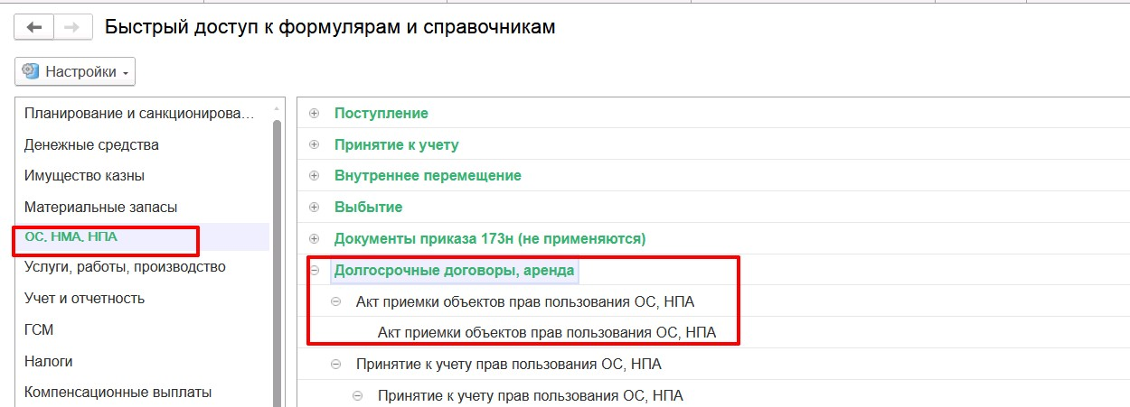
Рисунок 1680

Формирование документа
Согласно шаблону процесса, за формирование документа отвечает пользователь с ролью Материально-ответственное лицо.
Для создания нового документа необходимо нажать кнопку Создать.
Автоматически в форме документа будут заполнены поля:
- Организация – текущая организация, от которой ведется учет в программе;
- Дата –текущая дата программы.
В шапке документа следует заполнить значение в полях Контрагент, Договор, Объект ОС, НПА
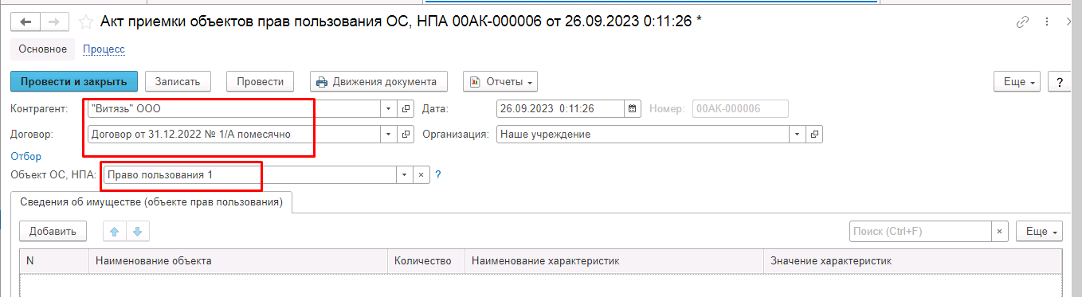
Рисунок 1681

Заполнение вкладки Сведения об имуществе (объекте прав пользования)
Вкладку следует заполнить информацией о характеристиках объектов права пользования активами
В случае если передаточные документы содержат информацию о предоставлении в пользование имущественных комплексов, а также объектов права пользования активами, не включенных в имущественные комплексы, то по каждому комплексу и объектам, не включенным в комплексы, формируется соответствующий подраздел.
Пользователю доступен ввод значений: Наименование объекта, Количество, Наименование характеристик, Значение характеристик

После внесения изменений следует по кнопки Направить на регистрацию отправить документ на следующий этап шаблона процесса.
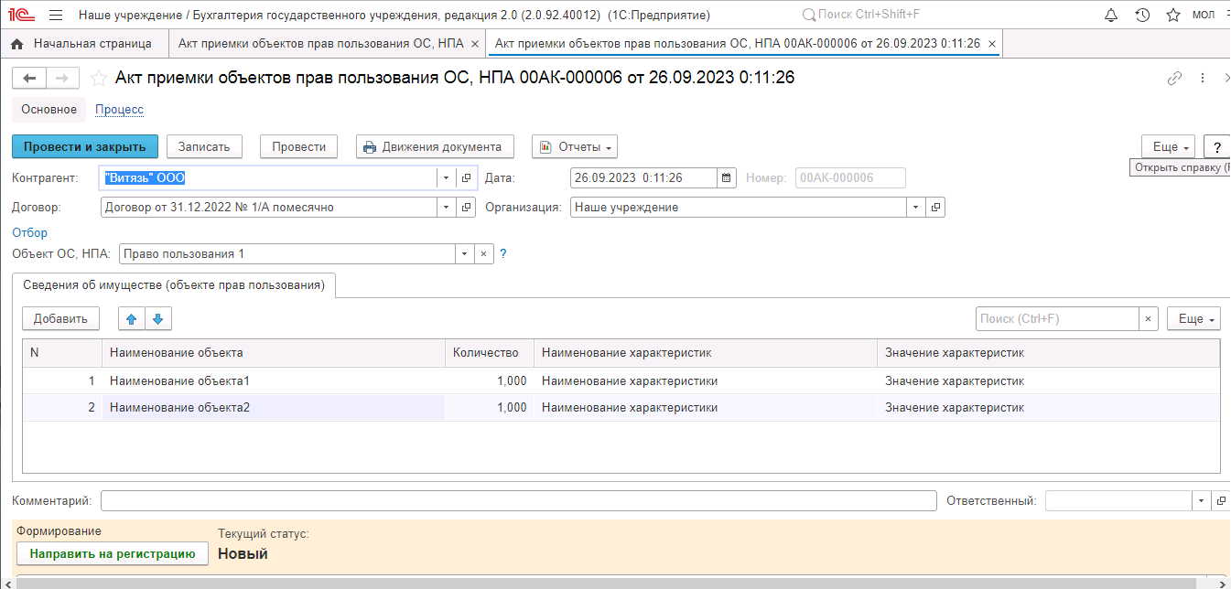
Рисунок 1682

Документ будет отправлен пользователю с ролью Бухгалтер.

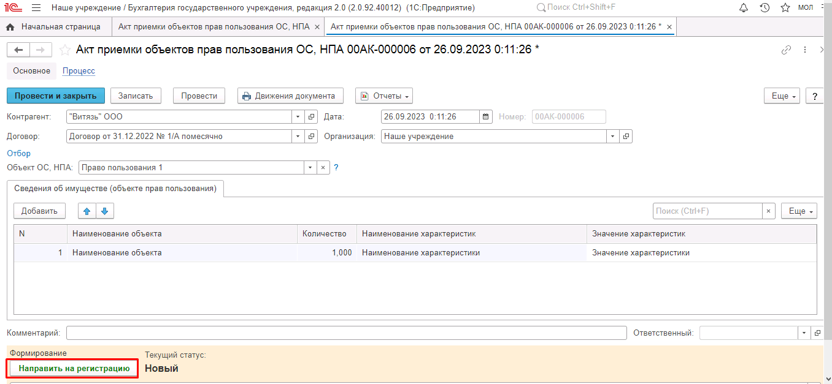
Рисунок 1683
Пользователь с ролью Бухгалтер принимает задачу к исполнению и по кнопке Зарегистрировать в учете, регистрирует документ в учете. Реквизиты к изменению не доступны.
Документ принимает статус Зарегистрирован в учете.
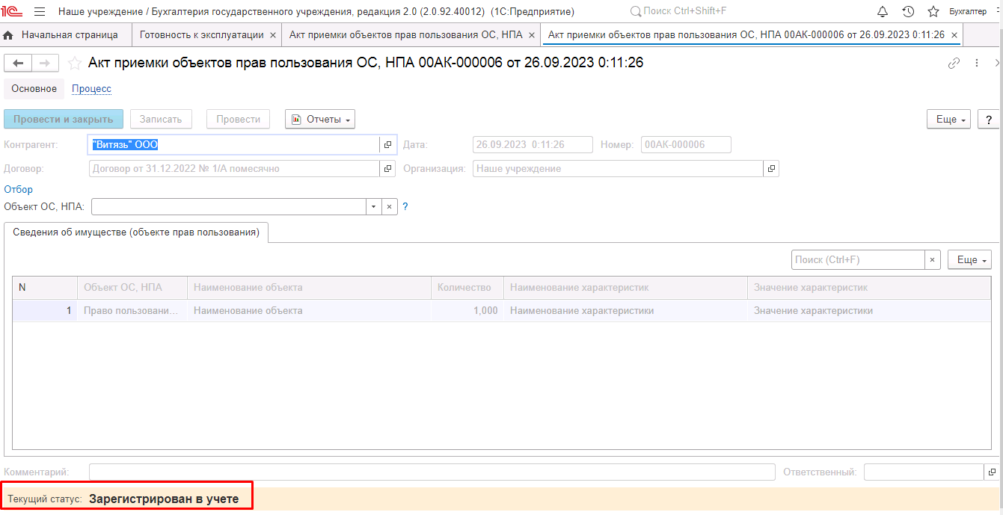

Рисунок 1684

Начисление амортизации на право пользования активом
Для отражения в учете начисления амортизации прав пользования активами по объектам учета операционной аренды, а также для признания отложенных доходов в составе финансового результата текущего периода при аренде на льготных условиях и по договорам безвозмездного пользования, используется документ «Начисление амортизации прав пользования ОС, НПА» (раздел быстрого доступа «ОС, НМА, НПА» – «Права пользования»).

Корректировка прав пользования активами
Существует возможность внести корректировки прав пользования активами. Для этого используется документ «Корректировка прав пользования ОС, НПА» меню быстрого доступа «ОС, НМА, НПА» – «Долгосрочные договоры, аренда».
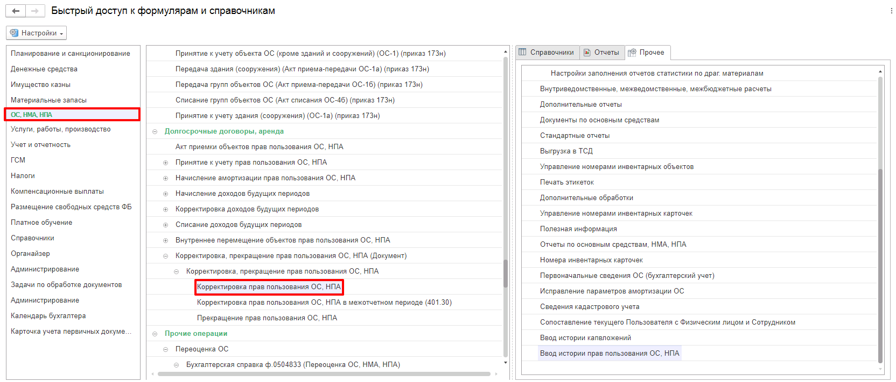
Рисунок 1685

Корректировка осуществляется в части стоимости или срока аренды. Для этого необходимо в документе «Корректировка, прекращение прав пользования ОС, НПА» установить соответствующий вид операции.

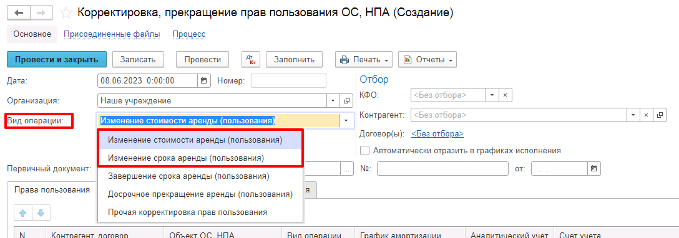
Рисунок 1686

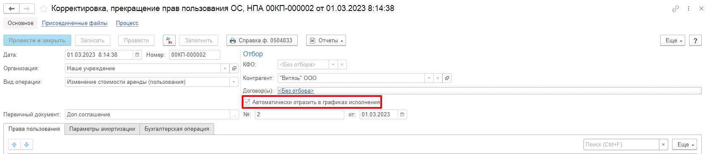
Рисунок 1687

Для автоматического заполнения объектов прав пользования в соответствии с отборами необходимо заполнить поля отборов, после чего нажать на кнопку «Заполнить».
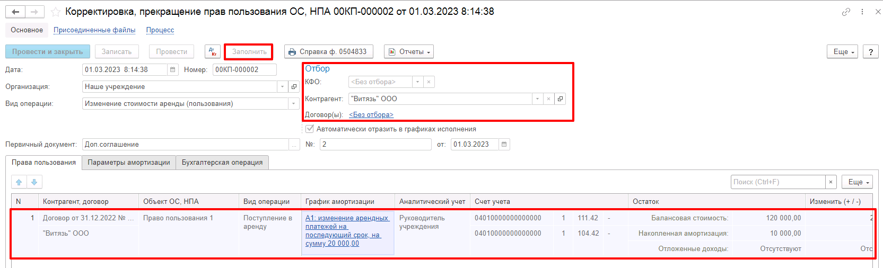
Рисунок 1688

В табличной части для реквизита «График амортизации» будет доступно редактирование параметров. Редактирование параметров возможно в соответствии с нормативно-правовыми актами и требованиями договора.
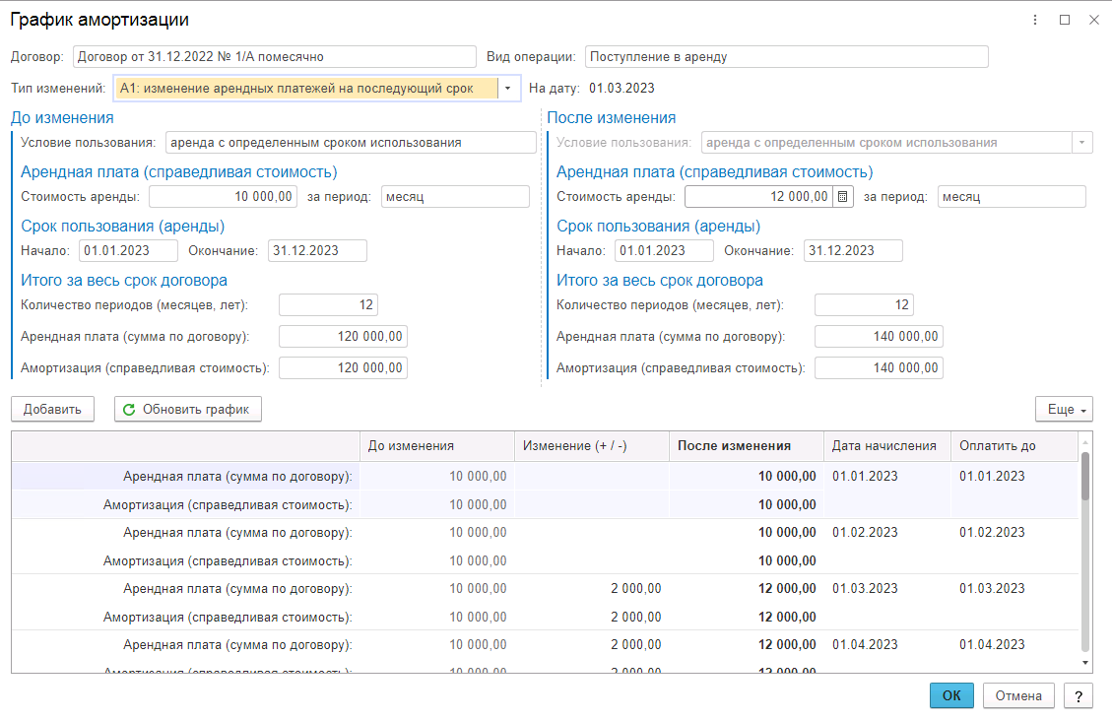
Рисунок 1689

После завершения редактирования графика амортизации, необходимо принять изменения нажатием на кнопку «ОК», после чего можно отразить документ «Корректировка, прекращение прав пользования ОС, НПА».

Формирование печатной формы Карточки
Формирование печатной формы Карточки производится из справочника «Основные средства, НМА, НПА» и возможно для объектов учета с видом НФА «Право пользования ОС, НПА». Для формирования Карточки необходимо нажать кнопку «Печать», после чего выбрать обычную, либо развернутую форму Карточки.
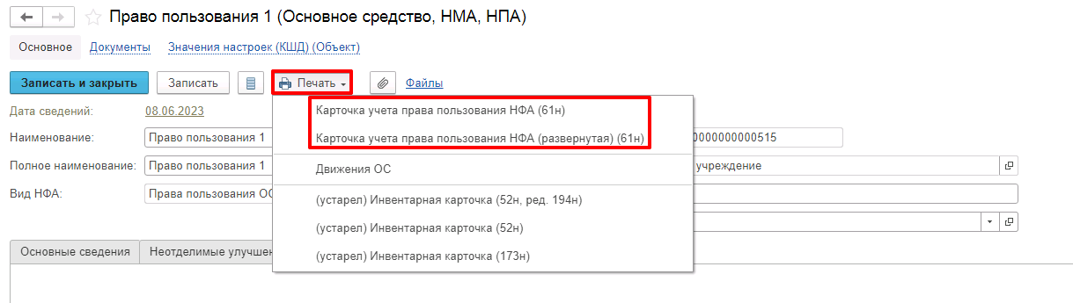
Рисунок 1690

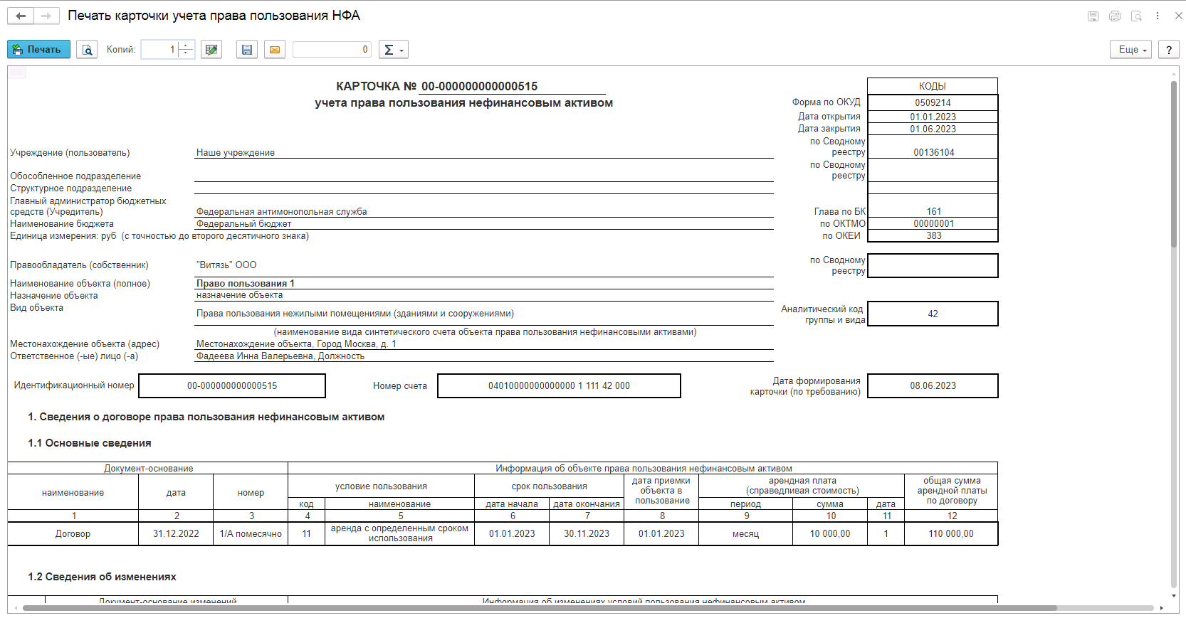
Рисунок 1691

Формирование Карточки по существующим объектам прав пользования НФА
Для формирования Карточки по существующим объектам прав польования НФА необходимо заполнить документ «Ввод истории прав пользования ОС, НПА». Документ может применяться для ввода истории объектов прав пользования по действующим договорам аренды (безвозмездного пользования), учет которых ведется в соответствии со Стандартом "Аренда" (Приказ Минфина России от 31.12.2016 N 258н), для которых Карточка учета права пользования ранее не формировалась.
Также документ может применяться для отражения в Карточке прав пользования операций, отраженных документами «Операция (бухгалтерская)» (в разделе «Учет и отчетность») и в других случаях. Документы «Ввод истории прав пользования ОС, НПА» можно вводить по мере необходимости (текущей датой), либо на единую согласованную дату ввода сведений об объектах прав пользования нефинансовыми активами для целей формирования ф.0509214.

Бизнес-процесс:
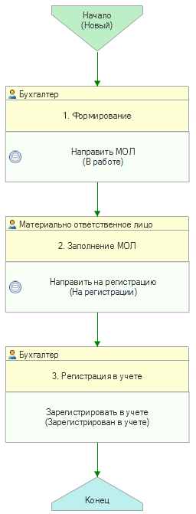
Рисунок 1692

Доступ к документу организован через пункт меню быстрого доступа ОС, НМА, НПА раздел Долгосрочные договоры, аренда.

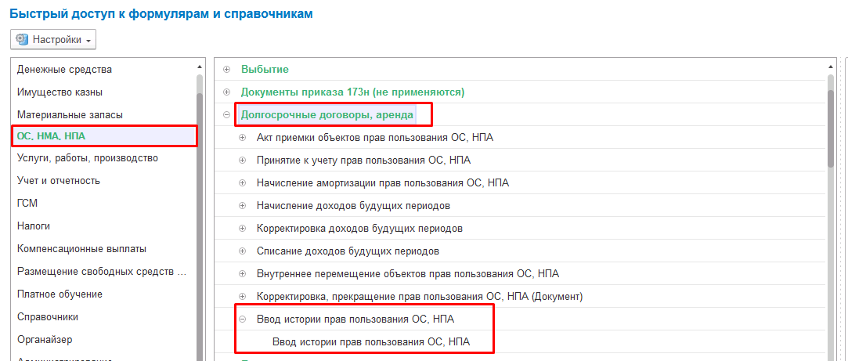
Рисунок 1693

Формирование документа

Формирование документа выполняется пользователем с ролью Бухгалтер.
На данном этапе необходимо заполнить реквизиты шапки документа Контрагент и Договор. А также установить флаг Автоматически отразить в графиках исполнения для автоматического отражения в графиках исполнения по договору (график платежей, план-график закупок).
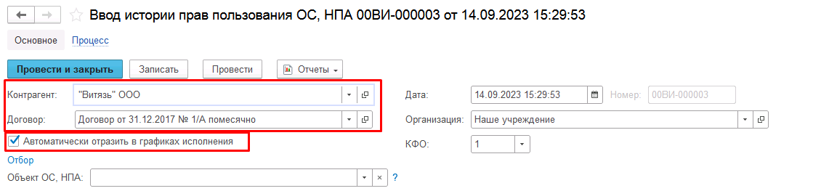
Рисунок 1694

После чего передать документ на следующий этап бизнес-процесса пользователю с ролью Материально-ответственное лицо при помощи кнопки-резолюции Направить МОЛ.
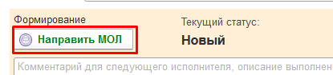
Рисунок 1695

На следующем этапе бизнес-процесса пользователю с ролью Материально-ответственное лицо необходимо заполнить вкладки документа.
На закладке Основные сведения указываются основные сведения о каждом объекте права пользования (условие пользования, дата приемки, срок пользования и др.) вместе с реквизитами первичного документа (договора), которые выводятся в разделе 1.1 «Сведения о договоре права пользования нефинансовым активом – Основные сведения» Карточки учета права пользования.
Заполнение первоначальных сведений об объектах прав пользования на вкладке выполняется при помощи кнопки Заполнить. Заполнение выполняется по данным бухгалтерского учёта (дебетовые обороты счета 111.40 «Права пользования нефинансовыми активами»).
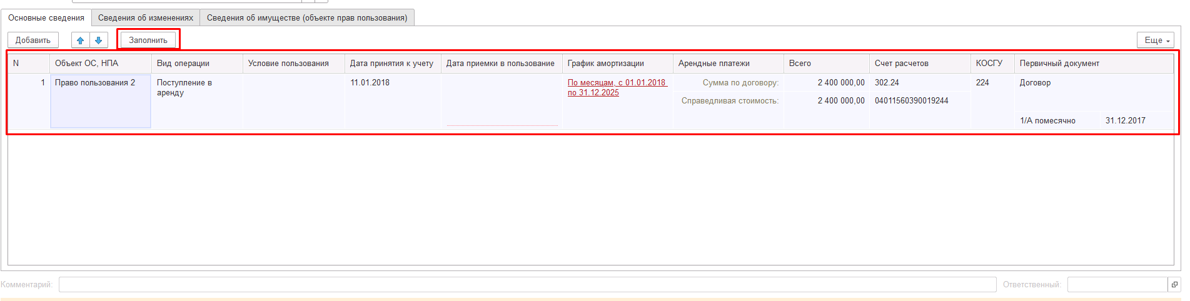
Рисунок 1696

В колонке «График амортизации» в отдельной форме настраивается первоначальный график амортизации отдельно для каждого объекта прав пользования.
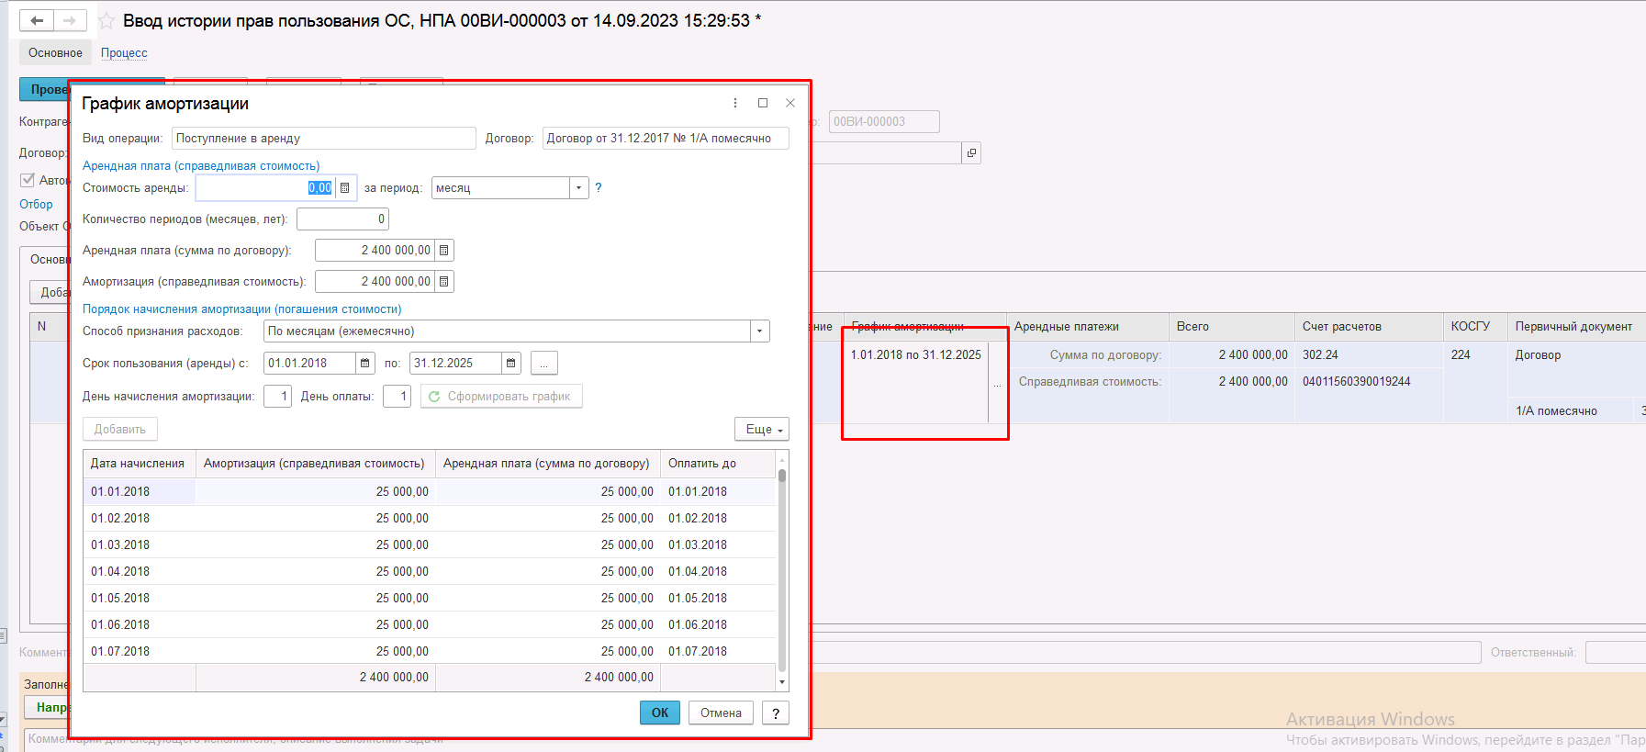
Рисунок 1697

График амортизации, сформированный на данном этапе, выводится в Карточке учета права пользования в разделе 2 «График начисления амортизации на объект права пользования» в графе 3 «по первоначальной оценке».
На закладке Сведения об изменениях вводятся записи о произведенных изменениях (в хронологическом порядке) вместе с реквизитами первичного документа (дополнительного соглашения и т.п.), которые выводятся в разделе 1.2 «Сведения о договоре права пользования нефинансовым активом – Сведения об изменениях» Карточки учета права пользования.
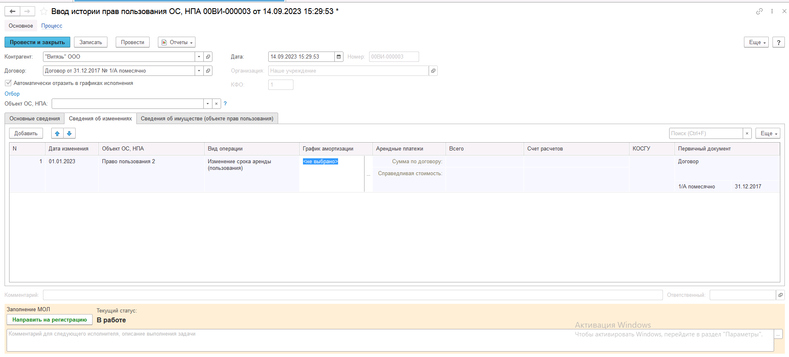
Рисунок 1698

В колонке «График амортизации» в отдельной форме настраиваются изменения графика амортизации (тип изменений, новая стоимость аренды, новый срок окончания аренды и пр.) отдельно для каждого объекта прав пользования.
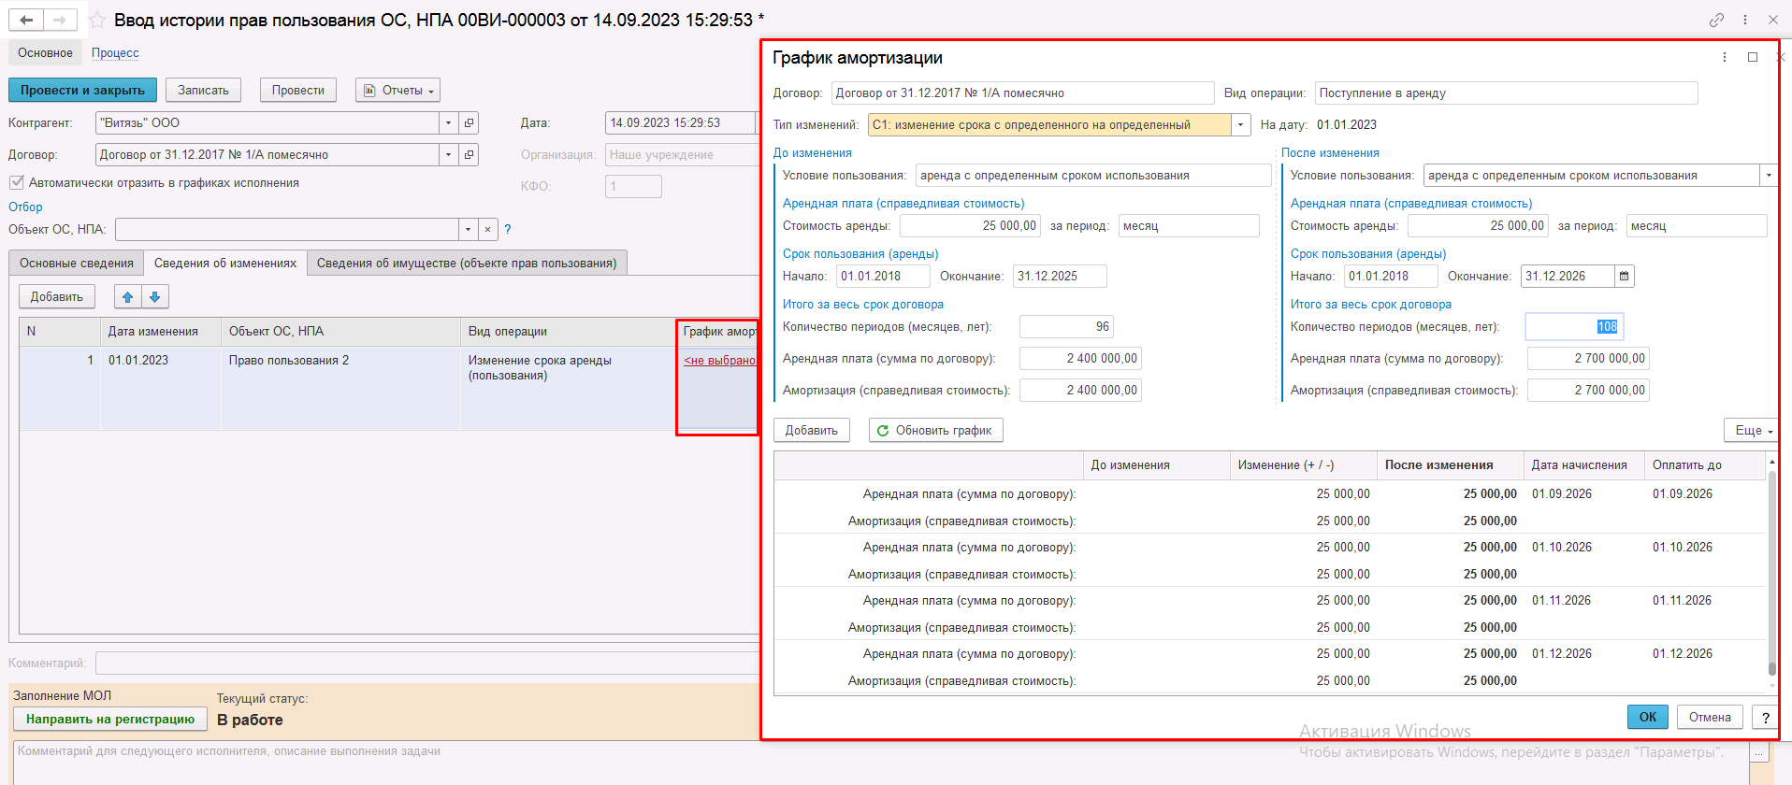
Рисунок 1699

График амортизации с учетом всех произведенных корректировок выводится в Карточке учета права пользования в разделе 2 «График начисления амортизации на объект права пользования» в графе 4 «по последующей оценке».
На закладке Сведения об имуществе (объекте прав пользования) указываются наименование основного объекта права пользования активом и (или) объектов, включенных в основной объект, наименование и значение характеристик, признаков, определяющих основной объект и (или) объекты, включенные в основной объект. Сведения об имуществе (объекте прав пользования) выводятся в разделе 4.1 «Сведения об объекте права пользования – Основные характеристики».
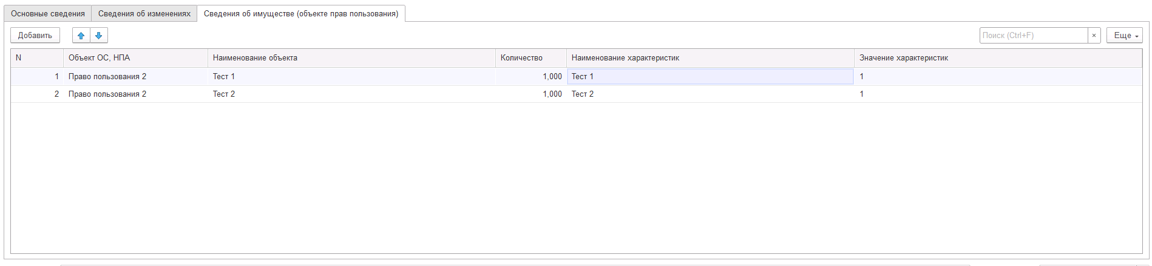
Рисунок 1700

После заполнения документ необходимо передать на следующий этап бизнес-процесса пользователю с ролью Бухгалтер для выполнения регистрации в учёте при помощи кнопки-резолюции Направить на регистрацию.
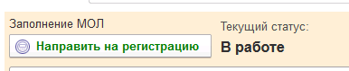
Рисунок 1701

На этапе Регистрация в учете пользователю недоступны для редактирования реквизиты документа. Пользователю необходимо выполнить регистрацию в учёте при помощи кнопки-резолюции Зарегистрировать в учете.
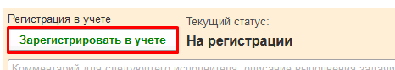
Рисунок 1702

Настройка графика амортизации
Для объектов прав пользования НФА был добавлен новый реквизит «График амортизации», отражающий даты и суммы амортизации. Работа с графиком амортизации доступна из документа «Принятие к учету прав пользования ОС, НПА». Для создания и открытия графика амортизации необходимо в документе на вкладке «Основные средства, НПА» добавить объект учета в табличную часть, после чего выбрать реквизит «График амортизации».
Рисунок 1703

В открывшемся окне необходимо заполнить поля группы «Арендная плата», вписав стоимость аренды, периодичность, длительность арендной платы, сумму по договору.
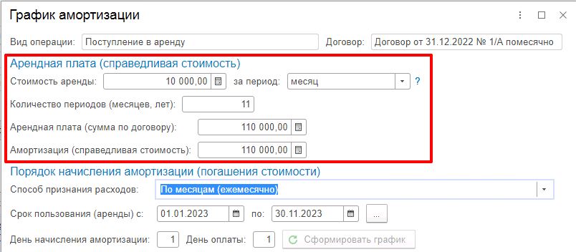
Рисунок 1704

После чего следует выбрать способ признания расходов, заполнив соответствующее поле и установить срок пользования и день начисления амортизации.
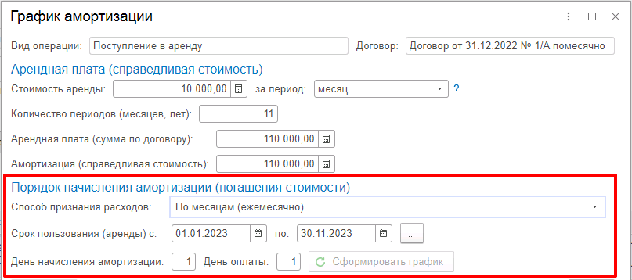
Рисунок 1705

После заполнения всех полей необходимо нажать на кнопку «Сформировать график», после чего табличная часть будет автоматически заполнена плановыми датами и суммами по заполненным значениям.

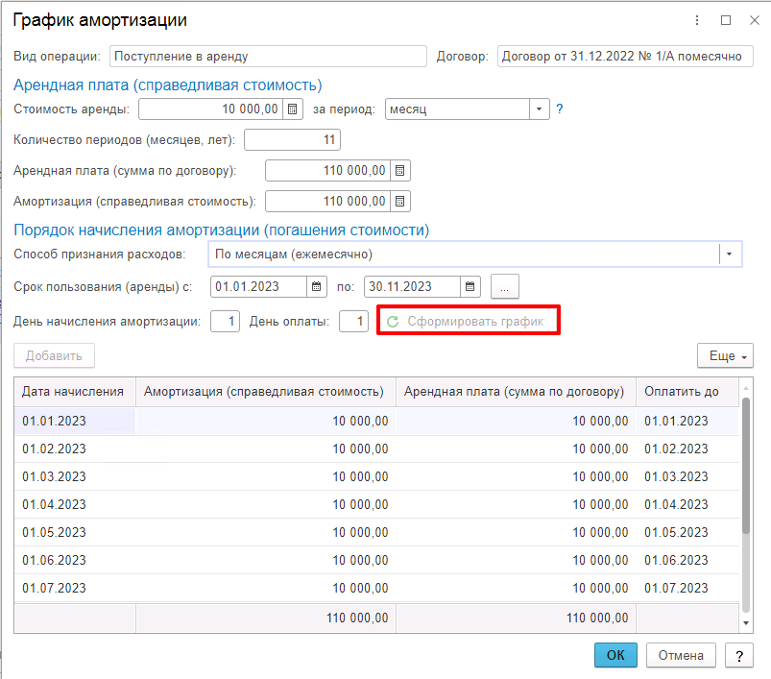
Рисунок 1706

После заполнения требуемых характеристик графика амортизации необходимо нажать на кнопку «ОК», вследствие чего график будет сохранен и записан для выбранного объекта учета.
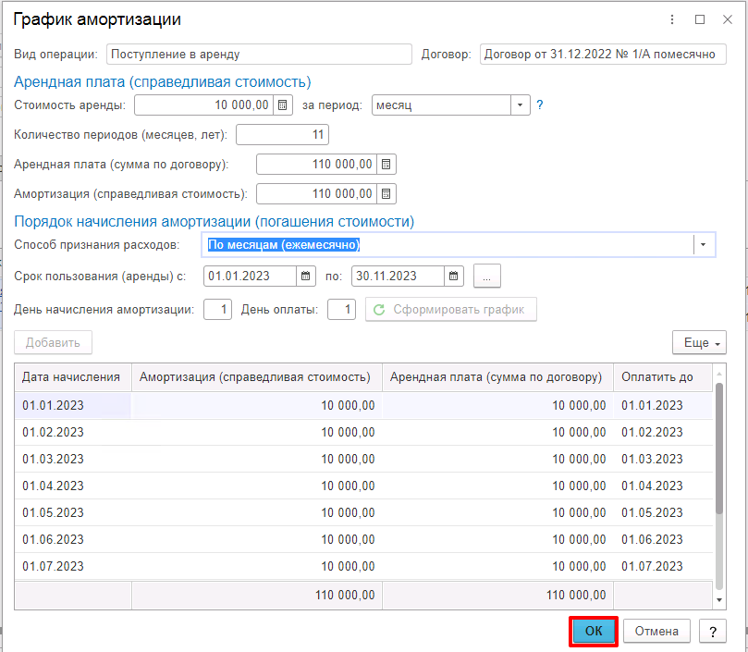
Рисунок 1707

Приложение 1
Список полномочий для работы с документами Приказа Минфина 61н.
- Документы по учету НФА
Решение о признании объектов нефинансовых активов ф. 0510441
Решение о прекращении признания активами объектов нефинансовых активов ф. 0510440
Акт об утилизации (уничтожении) материальных ценностей ф. 0510435
Решение об оценке стоимости имущества, отчуждаемого не в пользу организаций бюджетной сферы ф. 0510442
Этап БП | Название роли в МВУ ПУИО/ПУНФА | Название полномочия в ПОИБ СОБИ | Код роли доступа
1. | Ответственное лицо комиссии | Формирование документов по решению комиссии, управление ходом голосования | УНФА_УиО Формирование документов по решению комиссии
2. | Член комиссии | Голосование за резолюцию по комиссионному решению | УНФА_УиО Голосование за резолюцию по комиссионному решению
3. | Председатель комиссии | Утверждение результатов голосования комиссии | УНФА_УиО Утверждение результатов голосования комиссии
4. | Руководитель | Руководитель. Формирование первичных документов учета нефинансовых активов, выполнения работ, оказания услуг.  Руководитель. Формирование документов по проведению инвентаризаций нефинансовых активов.  Руководитель. Комиссия по приему и списанию нефинансовых активов.  Руководитель. Формирование документов по учету учреждением бюджетных и денежных обязательств (кроме бюджетных обязательств по государственным контрактам и соглашениям), по проведению инвентаризации финансовых активов и обязательств.  Руководитель. Формирование документов по учету движения наличных денежных средств и авансовых отчетов.  Руководитель. Формирование документов по учету операций по администрированию доходов, в том числе по уточнению (возврату) поступлений на лицевой счет администратора поступлений (за исключением операций, формируемых в модуле учета начислений ГИИС Электронный бюджет).  Руководитель. Формирование документов по командированию | УНФА Формирование первичных документов с ЦБ утверждение руководитель  УНФА Формирование документов по проведению инвентаризаций с ЦБ утверждение руководитель  УНФА Комиссия по приему и списанию НФА с ЦБ утверждение руководитель  УиО Формирование документов по разделу санкционирования с ЦБ утверждение руководитель  УиО Формирование кассовых документов и авансовых отчетов с ЦБ утверждение руководитель  УиО Формирование документов по администрированию доходов с ЦБ утверждение руководитель  УИО Формирование документов по командированию с ЦБ утверждение руководитель
5. | Бухгалтер | Принятие к регистрации и накоплению в регистрах бухгалтерского учета данных, содержащихся в первичных учетных документах организации. | УНФА_УИО Формирование бухгалтерских проводок и обработка документов сотрудник ЦБ ввод  УНФА_УИО Формирование бухгалтерских проводок и обработка документов сотрудник ЦБ согласование

Акт о консервации (расконсервации) объекта основных средств ф. 0510433
Этап БП | Название роли в МВУ ПУИО/ПУНФА | Название полномочия в ПОИБ СОБИ | Код роли доступа
1. | Ответственное лицо комиссии | Формирование документов по решению комиссии, управление ходом голосования | УНФА_УиО Формирование документов по решению комиссии
2. | Член комиссии | Голосование за резолюцию по комиссионному решению | УНФА_УиО Голосование за резолюцию по комиссионному решению
3. | Председатель комиссии | Утверждение результатов голосования комиссии | УНФА_УиО Утверждение результатов голосования комиссии
4. | Руководитель | Руководитель. Формирование первичных документов учета нефинансовых активов, выполнения работ, оказания услуг.  Руководитель. Формирование документов по проведению инвентаризаций нефинансовых активов.  Руководитель. Комиссия по приему и списанию нефинансовых активов.  Руководитель. Формирование документов по учету учреждением бюджетных и денежных обязательств (кроме бюджетных обязательств по государственным контрактам и соглашениям), по проведению инвентаризации финансовых активов и обязательств.  Руководитель. Формирование документов по учету движения наличных денежных средств и авансовых отчетов.  Руководитель. Формирование документов по учету операций по администрированию доходов, в том числе по уточнению (возврату) поступлений на лицевой счет администратора поступлений (за исключением операций, формируемых в модуле учета начислений ГИИС Электронный бюджет).  Руководитель. Формирование документов по командированию | УНФА Формирование первичных документов с ЦБ утверждение руководитель  УНФА Формирование документов по проведению инвентаризаций с ЦБ утверждение руководитель  УНФА Комиссия по приему и списанию НФА с ЦБ утверждение руководитель  УиО Формирование документов по разделу санкционирования с ЦБ утверждение руководитель  УиО Формирование кассовых документов и авансовых отчетов с ЦБ утверждение руководитель  УиО Формирование документов по администрированию доходов с ЦБ утверждение руководитель  УИО Формирование документов по командированию с ЦБ утверждение руководитель

Акт приема-передачи объектов, полученных в личное пользование ф. 0510434
Примечание: в случае отсутствия у лица, получающего либо возвращающего имущество ЭП возможно оформление документа на бумаге и приложение к формуляру подписанной скан-копии. В этом случае МОЛ на первом этапе осуществляет переход сразу на 3 этап БП.
Этап БП | Название роли в МВУ ПУИО/ПУНФА | Название полномочия в ПОИБ СОБИ | Код роли доступа
1. | МОЛ | Формирование первичных документов учета нефинансовых активов, выполнения работ, оказания услуг.  Формирование документов по проведению инвентаризаций нефинансовых активов.  Комиссия по приему и списанию нефинансовых активов. | УНФА Формирование первичных документов c ЦБ ввод  УНФА Формирование первичных документов c ЦБ согласование  УНФА. Формирование документов по проведению инвентаризаций нефинансовых активов c ЦБ ввод  УНФА. Формирование документов по проведению инвентаризаций нефинансовых активов c ЦБ согласование  УНФА Комиссия по приему и списанию нефинансовых активов c ЦБ ввод  УНФА Комиссия по приему и списанию нефинансовых активов c ЦБ согласование
2. | МОЛ | Формирование первичных документов учета нефинансовых активов, выполнения работ, оказания услуг.  Формирование документов по проведению инвентаризаций нефинансовых активов.  Комиссия по приему и списанию нефинансовых активов. | УНФА Формирование первичных документов c ЦБ ввод  УНФА Формирование первичных документов c ЦБ согласование  УНФА. Формирование документов по проведению инвентаризаций нефинансовых активов c ЦБ ввод  УНФА. Формирование документов по проведению инвентаризаций нефинансовых активов c ЦБ согласование  УНФА Комиссия по приему и списанию нефинансовых активов c ЦБ ввод  УНФА Комиссия по приему и списанию нефинансовых активов c ЦБ согласование
3. | Бухгалтер | Принятие к регистрации и накоплению в регистрах бухгалтерского учета данных, содержащихся в первичных учетных документах организации. | УНФА_УИО Формирование бухгалтерских проводок и обработка документов сотрудник ЦБ ввод  УНФА_УИО Формирование бухгалтерских проводок и обработка документов сотрудник ЦБ согласование

Накладная на внутреннее перемещение объектов нефинансовых активов ф. 0510450
Этап БП | Название роли в МВУ ПУИО/ПУНФА | Название полномочия в ПОИБ СОБИ | Код роли доступа
1. | МОЛ | Формирование первичных документов учета нефинансовых активов, выполнения работ, оказания услуг.  Формирование документов по проведению инвентаризаций нефинансовых активов.  Комиссия по приему и списанию нефинансовых активов. | УНФА Формирование первичных документов c ЦБ ввод  УНФА Формирование первичных документов c ЦБ согласование  УНФА. Формирование документов по проведению инвентаризаций нефинансовых активов c ЦБ ввод  УНФА. Формирование документов по проведению инвентаризаций нефинансовых активов c ЦБ согласование  УНФА Комиссия по приему и списанию нефинансовых активов c ЦБ ввод  УНФА Комиссия по приему и списанию нефинансовых активов c ЦБ согласование
2. | МОЛ | Формирование первичных документов учета нефинансовых активов, выполнения работ, оказания услуг.  Формирование документов по проведению инвентаризаций нефинансовых активов.  Комиссия по приему и списанию нефинансовых активов. | УНФА Формирование первичных документов c ЦБ ввод  УНФА Формирование первичных документов c ЦБ согласование  УНФА. Формирование документов по проведению инвентаризаций нефинансовых активов c ЦБ ввод  УНФА. Формирование документов по проведению инвентаризаций нефинансовых активов c ЦБ согласование  УНФА Комиссия по приему и списанию нефинансовых активов c ЦБ ввод  УНФА Комиссия по приему и списанию нефинансовых активов c ЦБ согласование
3. | МОЛ | Формирование первичных документов учета нефинансовых активов, выполнения работ, оказания услуг.  Формирование документов по проведению инвентаризаций нефинансовых активов.  Комиссия по приему и списанию нефинансовых активов. | УНФА Формирование первичных документов c ЦБ ввод  УНФА Формирование первичных документов c ЦБ согласование  УНФА. Формирование документов по проведению инвентаризаций нефинансовых активов c ЦБ ввод  УНФА. Формирование документов по проведению инвентаризаций нефинансовых активов c ЦБ согласование  УНФА Комиссия по приему и списанию нефинансовых активов c ЦБ ввод  УНФА Комиссия по приему и списанию нефинансовых активов c ЦБ согласование
4. | Бухгалтер | Принятие к регистрации и накоплению в регистрах бухгалтерского учета данных, содержащихся в первичных учетных документах организации. | УНФА_УИО Формирование бухгалтерских проводок и обработка документов сотрудник ЦБ ввод  УНФА_УИО Формирование бухгалтерских проводок и обработка документов сотрудник ЦБ согласование

- Документы по проведению инвентаризации
Решение о проведении инвентаризации ф. 0510439
Изменение Решения о проведении инвентаризации ф. 0510447
Примечание: на групповых этапах согласования (этап 2) и ознакомления (этап 3) данные этапы доступны для пользователей, указанных на соответствующих вкладках документов, при этом у них должны быть назначены одно или несколько полномочий из перечисленных для этапов 2 и 3 в таблице ниже.
Этап БП | Название роли в МВУ ПУИО/ПУНФА | Название полномочия в ПОИБ СОБИ | Код роли доступа
1. | Ответственное лицо комиссии | Формирование документов по решению комиссии, управление ходом голосования | УНФА_УиО Формирование документов по решению комиссии
2. | МОЛ  Ответственное лицо комиссии  Член комиссии  Председатель комиссии  Руководитель  Руководитель структурного подразделения  Подотчетное лицо БГУ  Уполномоченное лицо для НФА | Формирование первичных документов учета нефинансовых активов, выполнения работ, оказания услуг.  Формирование документов по проведению инвентаризаций нефинансовых активов.  Комиссия по приему и списанию нефинансовых активов.  Формирование документов по решению комиссии, управление ходом голосования  Голосование за резолюцию по комиссионному решению  Утверждение результатов голосования комиссии  Руководитель. Формирование первичных документов учета нефинансовых активов, выполнения работ, оказания услуг.  Руководитель. Формирование документов по проведению инвентаризаций нефинансовых активов.  Руководитель. Комиссия по приему и списанию нефинансовых активов.  Руководитель. Формирование документов по учету учреждением бюджетных и денежных обязательств (кроме бюджетных обязательств по государственным контрактам и соглашениям), по проведению инвентаризации финансовых активов и обязательств.  Руководитель. Формирование документов по учету движения наличных денежных средств и авансовых отчетов.  Руководитель. Формирование документов по учету операций по администрированию доходов, в том числе по уточнению (возврату) поступлений на лицевой счет администратора поступлений (за исключением операций, формируемых в модуле учета начислений ГИИС Электронный бюджет).  Руководитель. Формирование документов по командированию  Проверка на корректность оформления документов «Заявка-обоснование закупки товаров», «Отчет о расходах подотчетного лица» руководителем структурного подразделения  Проверка на корректность оформления документов «Заявка-обоснование закупки товаров», «Отчет о расходах подотчетного лица» руководителем структурного подразделения | УНФА Формирование первичных документов c ЦБ ввод  УНФА Формирование первичных документов c ЦБ согласование  УНФА. Формирование документов по проведению инвентаризаций нефинансовых активов c ЦБ ввод  УНФА. Формирование документов по проведению инвентаризаций нефинансовых активов c ЦБ согласование  УНФА Комиссия по приему и списанию нефинансовых активов c ЦБ ввод  УНФА Комиссия по приему и списанию нефинансовых активов c ЦБ согласование  УНФА_УиО Формирование документов по решению комиссии  УНФА_УиО Голосование за резолюцию по комиссионному решению  УНФА_УиО Утверждение результатов голосования комиссии  УНФА Формирование первичных документов с ЦБ утверждение руководитель  УНФА Формирование документов по проведению инвентаризаций с ЦБ утверждение руководитель  УНФА Комиссия по приему и списанию НФА с ЦБ утверждение руководитель  УиО Формирование документов по разделу санкционирования с ЦБ утверждение руководитель  УиО Формирование кассовых документов и авансовых отчетов с ЦБ утверждение руководитель  УиО Формирование документов по администрированию доходов с ЦБ утверждение руководитель  УИО Формирование документов по командированию с ЦБ утверждение руководитель  УиО Согласование документов расчетов с подотчетными лицами РукСтр  УиО Формирование документов Решение о компенсации расходов  УиО Утверждение документов НФА с ЦБ утверждение уполномоченное лицо
3. | МОЛ  Ответственное лицо комиссии  Член комиссии  Председатель комиссии  Руководитель  Руководитель структурного подразделения  Подотчетное лицо БГУ  Бухгалтер  Уполномоченное лицо для НФА | Формирование первичных документов учета нефинансовых активов, выполнения работ, оказания услуг.  Формирование документов по проведению инвентаризаций нефинансовых активов.  Комиссия по приему и списанию нефинансовых активов.  Формирование документов по решению комиссии, управление ходом голосования  Голосование за резолюцию по комиссионному решению  Утверждение результатов голосования комиссии  Руководитель. Формирование первичных документов учета нефинансовых активов, выполнения работ, оказания услуг.  Руководитель. Формирование документов по проведению инвентаризаций нефинансовых активов.  Руководитель. Комиссия по приему и списанию нефинансовых активов.  Руководитель. Формирование документов по учету учреждением бюджетных и денежных обязательств (кроме бюджетных обязательств по государственным контрактам и соглашениям), по проведению инвентаризации финансовых активов и обязательств.  Руководитель. Формирование документов по учету движения наличных денежных средств и авансовых отчетов.  Руководитель. Формирование документов по учету операций по администрированию доходов, в том числе по уточнению (возврату) поступлений на лицевой счет администратора поступлений (за исключением операций, формируемых в модуле учета начислений ГИИС Электронный бюджет).  Руководитель. Формирование документов по командированию  Проверка на корректность оформления документов «Заявка-обоснование закупки товаров», «Отчет о расходах подотчетного лица» руководителем структурного подразделения  Проверка на корректность оформления документов «Заявка-обоснование закупки товаров», «Отчет о расходах подотчетного лица» руководителем структурного подразделения  Принятие к регистрации и накоплению в регистрах бухгалтерского учета данных, содержащихся в первичных учетных документах организации.  Утверждение документов по НФА лицом, уполномоченным Руководителем | УНФА Формирование первичных документов c ЦБ ввод  УНФА Формирование первичных документов c ЦБ согласование  УНФА. Формирование документов по проведению инвентаризаций нефинансовых активов c ЦБ ввод  УНФА. Формирование документов по проведению инвентаризаций нефинансовых активов c ЦБ согласование  УНФА Комиссия по приему и списанию нефинансовых активов c ЦБ ввод  УНФА Комиссия по приему и списанию нефинансовых активов c ЦБ согласование  УНФА_УиО Формирование документов по решению комиссии  УНФА_УиО Голосование за резолюцию по комиссионному решению  УНФА_УиО Утверждение результатов голосования комиссии  УНФА Формирование первичных документов с ЦБ утверждение руководитель  УНФА Формирование документов по проведению инвентаризаций с ЦБ утверждение руководитель  УНФА Комиссия по приему и списанию НФА с ЦБ утверждение руководитель  УиО Формирование документов по разделу санкционирования с ЦБ утверждение руководитель  УиО Формирование кассовых документов и авансовых отчетов с ЦБ утверждение руководитель  УиО Формирование документов по администрированию доходов с ЦБ утверждение руководитель  УИО Формирование документов по командированию с ЦБ утверждение руководитель  УиО Согласование документов расчетов с подотчетными лицами РукСтр  УиО Формирование документов Решение о компенсации расходов  УНФА_УИО Формирование бухгалтерских проводок и обработка документов сотрудник ЦБ ввод  УНФА_УИО Формирование бухгалтерских проводок и обработка документов сотрудник ЦБ согласование  УиО Утверждение документов НФА с ЦБ утверждение уполномоченное лицо

Инвентаризационная опись по объектам НФА (ф. 0510466)

Этап БП | Название роли в МВУ ПУИО/ПУНФА | Название полномочия в ПОИБ СОБИ | Код роли доступа
1. | Бухгалтер | Принятие к регистрации и накоплению в регистрах бухгалтерского учета данных, содержащихся в первичных учетных документах организации. | УНФА_УИО Формирование бухгалтерских проводок и обработка документов сотрудник ЦБ ввод  УНФА_УИО Формирование бухгалтерских проводок и обработка документов сотрудник ЦБ согласование
2. | МОЛ | Формирование первичных документов учета нефинансовых активов, выполнения работ, оказания услуг.  Формирование документов по проведению инвентаризаций нефинансовых активов.  Комиссия по приему и списанию нефинансовых активов. | УНФА Формирование первичных документов c ЦБ ввод  УНФА Формирование первичных документов c ЦБ согласование  УНФА. Формирование документов по проведению инвентаризаций нефинансовых активов c ЦБ ввод  УНФА. Формирование документов по проведению инвентаризаций нефинансовых активов c ЦБ согласование  УНФА Комиссия по приему и списанию нефинансовых активов c ЦБ ввод  УНФА Комиссия по приему и списанию нефинансовых активов c ЦБ согласование
3. | Ответственное лицо комиссии | Формирование документов по решению комиссии, управление ходом голосования | УНФА_УиО Формирование документов по решению комиссии
4. | Член комиссии | Голосование за резолюцию по комиссионному решению | УНФА_УиО Голосование за резолюцию по комиссионному решению
5. | Председатель комиссии | Утверждение результатов голосования комиссии | УНФА_УиО Утверждение результатов голосования комиссии

Лист регистрации изменений
№ версии документа | Дата  изменения | Автор  изменений | Изменения
1.0 | 09.01.2025 | Гудков С.С. | Документ Инструкция по работе с первичными учетными документами и Регистрами ГИИС ЭБ разделена по подсистемам (ПУНФА и ПУиО)
1.0 | 21.01.2025 | Дробин Е.В. | Актуализированы разделы 1.2.2 и 1.2.3. в связи с изменением метод. рекомендаций по применению ф.0510442 Решение об оценке имущества
1.0 | 22.01.2025 | Константинова В.Н. | Актуализирован раздел 1.2.1 в связи с изменением метод. рекомендаций по применению ф.0510442 Решение об оценке имущества  Добавлен раздел 1.2.4
1.0 | 23.01.2025 | Андриянова Ю.А. | Добавлен раздел 1.5.5 Описание работы шаблона процесса для документа Решение о признании объектов (материальные запасы) (Имущество казны)
1.0 | 24.01.2025 | Андриянова Ю.А. | Добавлен раздел 1.8.4 Описание работы шаблона процесса для документа Решение о прекращении признания активом объекта нефинансового актива по МЗ (Имущество казны)
1.0 | 24.01.2025 | Константинова В.Н. | Актуализирован раздел 1.18 Добавлено описание обработчика, запрещающего откат Инвентаризационной описи по объектам НФА (ф. 0510466) при ее включении в Акт о результатах инвентаризации (ф. 0510463)
1.1 | 12.02.2025 | Андриянова Ю.А. | Добавлен раздел 1.14.1.1 Описание работы шаблона процесса для формуляров Акт о списании объектов нефинансовых активов (кроме транспортных средств) (ф. 0510454) (на основании Решения 0510440 для инвентарных объектов)  Акт о списании объектов нефинансовых активов (кроме транспортных средств) (ф. 0510454) (на основании Решения 0510440 для неинвентарных объектов)
1.1 | 19.02.2025 | Андриянова Ю.А. | Внесены корректировки в описание раздела 1.14.1.1
 | 03.03.2025 | Константинова В.Н. | Раздел 1.16.2 «Накладная на отпуск материальных ценностей на сторону (ф. 0510458) (ОС)» описанием работы шаблона процесса для формуляра Накладная на отпуск материальных ценностей на сторону (ф. 0510458) (Реализация объектов ОС, НМА)
 | 21.04.2025 | Дробин Е.В. | В подразделы 1.16.1 и 1.16.2 добавлено описание типизаций формуляра Накладная на отпуск материальных ценностей на сторону (ф. 0510458) по возврату МЗ и ОС поставщику.  В подразделы 1.5.1 и 1.5.4 добавлено описание подбора объекта вложений по остаткам на счёте 106.00.  По всем формулярам с комиссионным голосованием/подписанием актуализировано описание создания элемента справочника Комиссии в связи с изменениями в релизе 2.0.102.67012.
 | 23.06.2025 | Дробин Е.В. | Во всех подразделах раздела 1 изменены скриншоты меню быстрого доступа и перечни типизаций по причине переименования пунктов меню быстрого доступа.

